

Mục Lục
MỤC LỤC
TRANG TIÊU ĐỀ
BẢN QUYỀN
LỜI ĐỀ TẶNG
LỜI NÓI ĐẦU
CHƯƠNG 1: GIỚI THIỆU
TRIẾT LÝ ĐẦU TƯ LÀ GÌ?
TẠI SAO BẠN CẦN MỘT TRIẾT LÝ ĐẦU TƯ?
BỨC TRANH LỚN CỦA VIỆC ĐẦU TƯ
PHÂN LOẠI CÁC TRIẾT LÝ ĐẦU TƯ
XÂY DỰNG MỘT TRIẾT LÝ ĐẦU TƯ
KẾT LUẬN
BÀI TẬP
CHƯƠNG 2: MẶT ĐƯỢC VÀ MẶT MẤT — HIỂU VỀ RỦI RO
RỦI RO LÀ GÌ?
NGẠI RỦI RO: ĐO LƯỜNG VÀ HỆ QUẢ
RỦI RO CỔ PHIẾU: CÁC MÔ HÌNH DỰA TRÊN LÝ THUYẾT
ĐÁNH GIÁ CÁC MÔ HÌNH RỦI RO VÀ LỢI NHUẬN TRUYỀN THỐNG
RỦI RO CỔ PHIẾU: CÁC THƯỚC ĐO THAY THẾ
RỦI RO CỔ PHIẾU: ĐÁNH GIÁ TOÀN CẢNH
RỦI RO VỠ NỢ
KẾT LUẬN
BÀI TẬP
GHI CHÚ
CHƯƠNG 3: NHỮNG CON SỐ KHÔNG BIẾT NÓI DỐI—HAY LÀ CÓ?
CÁC BÁO CÁO KẾ TOÁN CƠ BẢN
ĐO LƯỜNG VÀ ĐỊNH GIÁ TÀI SẢN
ĐO LƯỜNG CƠ CẤU TÀI TRỢ
ĐO LƯỜNG THU NHẬP VÀ KHẢ NĂNG SINH LỜI
ĐO LƯỜNG RỦI RO
NHỮNG KHÁC BIỆT TRONG CHUẨN MỰC VÀ THÔNG LỆ KẾ TOÁN
KẾT LUẬN
BÀI TẬP
GHI CHÚ
CHƯƠNG 4: ĐƯA TIỀN ĐÂY: NHỮNG ĐIỀU CƠ BẢN VỀ ĐỊNH GIÁ VÀ ĐỊNH GIÁ THEO THỊ TRƯỜNG
GIÁ TRỊ NỘI TẠI
ĐỊNH GIÁ THEO THỊ TRƯỜNG HAY ĐỊNH GIÁ TƯƠNG ĐỐI
ĐỊNH GIÁ MỘT TÀI SẢN VỚI DÒNG TIỀN PHỤ THUỘC (QUYỀN CHỌN)
KẾT LUẬN
BÀI TẬP
GHI CHÚ
CHƯƠNG 5: NHIỀU SAI SÓT: GIAO DỊCH, THỰC THI VÀ THUẾ
GÁNH NẶNG CHI PHÍ GIAO DỊCH
CÁC THÀNH PHẦN CỦA CHI PHÍ GIAO DỊCH: TÀI SẢN TÀI CHÍNH ĐƯỢC GIAO DỊCH
CHI PHÍ GIAO DỊCH VỚI TÀI SẢN KHÔNG ĐƯỢC GIAO DỊCH
QUẢN LÝ CHI PHÍ GIAO DỊCH
THUẾ
KẾT LUẬN
BÀI TẬP
GHI CHÚ
CHƯƠNG 6: QUÁ TỐT ĐỂ LÀ THẬT? KIỂM NGHIỆM CÁC CHIẾN LƯỢC ĐẦU TƯ
TẠI SAO HIỆU QUẢ THỊ TRƯỜNG LẠI QUAN TRỌNG?
THỊ TRƯỜNG HIỆU QUẢ: ĐỊNH NGHĨA VÀ HÀM Ý
TÀI CHÍNH HÀNH VI: THÁCH THỨC ĐỐI VỚI THỊ TRƯỜNG HIỆU QUẢ
CẨM NANG CỦA NGƯỜI HOÀI NGHI VỀ CÁC CHIẾN LƯỢC ĐẦU TƯ
KẾT LUẬN
BÀI TẬP
GHI CHÚ
CHƯƠNG 7: KHÓI VÀ GƯƠNG? CÁC MẪU HÌNH GIÁ, BIỂU ĐỒ KHỐI LƯỢNG VÀ PHÂN TÍCH KỸ THUẬT
BƯỚC ĐI NGẪU NHIÊN VÀ CÁC MẪU HÌNH GIÁ
BẰNG CHỨNG THỰC NGHIỆM VỀ CÁC MẪU HÌNH GIÁ
NỀN TẢNG CỦA PHÂN TÍCH KỸ THUẬT
CÁC CHỈ BÁO KỸ THUẬT VÀ MẪU HÌNH ĐỒ THỊ
MẠNG XÃ HỘI VÀ THỊ TRƯỜNG
CÁC YẾU TỐ QUYẾT ĐỊNH THÀNH CÔNG TRONG VẼ ĐỒ THỊ VÀ PHÂN TÍCH KỸ THUẬT
KẾT LUẬN
BÀI TẬP
GHI CHÚ
CHƯƠNG 8: TỪ GRAHAM ĐẾN VỐN CỔ PHẦN TƯ NHÂN: ĐẦU TƯ GIÁ TRỊ
AI LÀ NHÀ ĐẦU TƯ GIÁ TRỊ?
NGƯỜI SÀNG LỌC THỤ ĐỘNG
NHÀ ĐẦU TƯ GIÁ TRỊ NGƯỢC DÒNG
ĐẦU TƯ GIÁ TRỊ CHỦ ĐỘNG
KẾT LUẬN
BÀI TẬP
GHI CHÚ
CHƯƠNG 9: SỨC HẤP DẪN CỦA TĂNG TRƯỞNG: ĐẦU TƯ VỐN HÓA NHỎ VÀ ĐẦU TƯ TĂNG TRƯỞNG
AI LÀ NHÀ ĐẦU TƯ TĂNG TRƯỞNG?
ĐẦU TƯ TĂNG TRƯỞNG GIÁN TIẾP
ĐẦU TƯ TĂNG TRƯỞNG THỤ ĐỘNG
ĐẦU TƯ TĂNG TRƯỞNG CHỦ ĐỘNG
KẾT LUẬN
BÀI TẬP
GHI CHÚ
CHƯƠNG 10: THÔNG TIN SINH LỢI: GIAO DỊCH THEO TIN TỨC
THÔNG TIN VÀ GIÁ CẢ
GIAO DỊCH DỰA TRÊN THÔNG TIN RIÊNG
GIAO DỊCH DỰA TRÊN THÔNG TIN CÔNG KHAI
TRIỂN KHAI CHIẾN LƯỢC ĐẦU TƯ DỰA TRÊN THÔNG TIN
KẾT LUẬN
BÀI TẬP
GHI CHÚ
CHƯƠNG 11: LỢI NHUẬN CHẮC CHẮN: BẢN CHẤT CỦA KINH DOANH CHÊNH LỆCH GIÁ
BẢN CHẤT CỦA KINH DOANH CHÊNH LỆCH GIÁ
KINH DOANH CHÊNH LỆCH GIÁ THUẦN TÚY
KINH DOANH CHÊNH LỆCH GIÁ GẦN ĐÚNG
KINH DOANH CHÊNH LỆCH GIÁ ĐẦU CƠ
CHIẾN LƯỢC MUA/BÁN KHỐNG—CÁC QUỸ PHÒNG NGỪA RỦI RO
KẾT LUẬN
BÀI TẬP
GHI CHÚ
CHƯƠNG 12: GIẤC MƠ BẤT KHẢ THI? ĐỊNH THỜI THỊ TRƯỜNG
ĐỊNH THỜI THỊ TRƯỜNG: LỢI NHUẬN VÀ CHI PHÍ
CÁC PHƯƠNG PHÁP ĐỊNH THỜI THỊ TRƯỜNG
BẰNG CHỨNG VỀ ĐỊNH THỜI THỊ TRƯỜNG
CÁC CHIẾN LƯỢC ĐỊNH THỜI THỊ TRƯỜNG
CÁC CÔNG CỤ ĐỊNH THỜI THỊ TRƯỜNG
KẾT NỐI ĐỊNH THỜI THỊ TRƯỜNG VỚI CHỌN LỰA CHỨNG KHOÁN
KẾT LUẬN
BÀI TẬP
GHI CHÚ
CHƯƠNG 13: SỨC HẤP DẪN CỦA ĐẦU TƯ THEO CHỈ SỐ
CƠ CHẾ VẬN HÀNH CỦA ĐẦU TƯ THEO CHỈ SỐ
LỊCH SỬ CỦA ĐẦU TƯ THEO CHỈ SỐ
LÝ LẼ ỦNG HỘ ĐẦU TƯ THEO CHỈ SỐ
VÌ SAO NHÀ ĐẦU TƯ CHỦ ĐỘNG KHÔNG ĐẠT HIỆU SUẤT TỐT HƠN?
QUỸ CHỈ SỐ TĂNG CƯỜNG
KẾT LUẬN
BÀI TẬP
GHI CHÚ
CHƯƠNG 14: ĐẦU TƯ VÀO CÁC KÊNH THAY THẾ
VŨ TRỤ ĐẦU TƯ THAY THẾ
CHIÊU BÁN HÀNG CHO CÁC KÊNH ĐẦU TƯ THAY THẾ
GIÁ VÀ GIÁ TRỊ VỚI CÁC KHOẢN ĐẦU TƯ THAY THẾ
BẤT ĐỘNG SẢN: LỚP TÀI SẢN ÍT ĐƯỢC CHÚ Ý
ĐỒ SƯU TẦM
SỰ TRỖI DẠY CỦA ĐẦU TƯ THAY THẾ
CÁC TRIẾT LÝ ĐẦU TƯ THAY THẾ
KẾT LUẬN
BÀI TẬP
GHI CHÚ
CHƯƠNG 15: LỘ TRÌNH CHỌN MỘT TRIẾT LÝ ĐẦU TƯ
TỰ ĐÁNH GIÁ BẢN THÂN
TÌM RA MỘT TRIẾT LÝ ĐẦU TƯ
TRIẾT LÝ ĐẦU TƯ ĐÚNG ĐẮN (HAY NHỮNG TRIẾT LÝ)
KẾT LUẬN
BÀI TẬP
MỤC LỤC TRA CỨU
THỎA THUẬN CẤP PHÉP NGƯỜI DÙNG CUỐI
Mục Lục
BÌA
MỤC LỤC
TRANG TIÊU ĐỀ
BẢN QUYỀN
LỜI ĐỀ TẶNG
LỜI NÓI ĐẦU
CHƯƠNG 1: GIỚI THIỆU
TRIẾT LÝ ĐẦU TƯ LÀ GÌ?
TẠI SAO BẠN CẦN MỘT TRIẾT LÝ ĐẦU TƯ?
BỨC TRANH LỚN VỀ ĐẦU TƯ
PHÂN LOẠI CÁC TRIẾT LÝ ĐẦU TƯ
XÂY DỰNG MỘT TRIẾT LÝ ĐẦU TƯ
KẾT LUẬN
BÀI TẬP
CHƯƠNG 2: MẶT ĐƯỢC VÀ MẶT MẤT—HIỂU VỀ RỦI RO
RỦI RO LÀ GÌ?
NGẠI RỦI RO: ĐO LƯỜNG VÀ HỆ QUẢ
RỦI RO CỔ PHIẾU: CÁC MÔ HÌNH DỰA TRÊN LÝ THUYẾT
ĐÁNH GIÁ CÁC MÔ HÌNH RỦI RO VÀ LỢI NHUẬN THÔNG THƯỜNG
RỦI RO CỔ PHIẾU: CÁC THƯỚC ĐO THAY THẾ
RỦI RO CỔ PHIẾU: ĐÁNH GIÁ TOÀN CẢNH
RỦI RO VỠ NỢ
KẾT LUẬN
BÀI TẬP
GHI CHÚ
CHƯƠNG 3: NHỮNG CON SỐ KHÔNG BIẾT NÓI DỐI—HAY CÓ CHỨ?
CÁC BÁO CÁO KẾ TOÁN CƠ BẢN
ĐO LƯỜNG VÀ ĐỊNH GIÁ TÀI SẢN
ĐO LƯỜNG CƠ CẤU TÀI TRỢ
ĐO LƯỜNG LỢI NHUẬN VÀ KHẢ NĂNG SINH LỜI
ĐO LƯỜNG RỦI RO
NHỮNG KHÁC BIỆT TRONG CHUẨN MỰC VÀ THÔNG LỆ KẾ TOÁN
KẾT LUẬN
BÀI TẬP
GHI CHÚ
CHƯƠNG 4: CHO TÔI THẤY TIỀN ĐÂY: NHỮNG ĐIỀU CƠ BẢN VỀ ĐỊNH GIÁ VÀ ĐỊNH GIÁ THỊ TRƯỜNG
GIÁ TRỊ NỘI TẠI
ĐỊNH GIÁ THỊ TRƯỜNG HAY ĐỊNH GIÁ TƯƠNG ĐỐI
ĐỊNH GIÁ MỘT TÀI SẢN VỚI DÒNG TIỀN PHỤ THUỘC (QUYỀN CHỌN)
KẾT LUẬN
BÀI TẬP
GHI CHÚ
CHƯƠNG 5: LẮM SAI SÓT: GIAO DỊCH, THỰC THI VÀ THUẾ
GÁNH NẶNG CHI PHÍ GIAO DỊCH
CÁC THÀNH PHẦN CỦA CHI PHÍ GIAO DỊCH: TÀI SẢN TÀI CHÍNH ĐƯỢC GIAO DỊCH
CHI PHÍ GIAO DỊCH VỚI TÀI SẢN KHÔNG ĐƯỢC GIAO DỊCH
QUẢN LÝ CHI PHÍ GIAO DỊCH
THUẾ
KẾT LUẬN
BÀI TẬP
GHI CHÚ
CHƯƠNG 6: QUÁ TỐT ĐỂ THÀNH SỰ THẬT? KIỂM NGHIỆM CÁC CHIẾN LƯỢC ĐẦU TƯ
TẠI SAO HIỆU QUẢ THỊ TRƯỜNG LẠI QUAN TRỌNG?
THỊ TRƯỜNG HIỆU QUẢ: ĐỊNH NGHĨA VÀ HÀM Ý
TÀI CHÍNH HÀNH VI: THÁCH THỨC ĐỐI VỚI THỊ TRƯỜNG HIỆU QUẢ
CẨM NANG CỦA NGƯỜI HOÀI NGHI VỀ CÁC CHIẾN LƯỢC ĐẦU TƯ
KẾT LUẬN
BÀI TẬP
GHI CHÚ
CHƯƠNG 7: KHÓI VÀ GƯƠNG? CÁC MẪU GIÁ, BIỂU ĐỒ KHỐI LƯỢNG VÀ PHÂN TÍCH KỸ THUẬT
BƯỚC ĐI NGẪU NHIÊN VÀ CÁC MẪU GIÁ
BẰNG CHỨNG THỰC NGHIỆM VỀ CÁC MẪU ĐỊNH GIÁ
NỀN TẢNG CỦA PHÂN TÍCH KỸ THUẬT
CÁC CHỈ BÁO KỸ THUẬT VÀ CÁC MẪU BIỂU ĐỒ
TRUYỀN THÔNG XÃ HỘI VÀ THỊ TRƯỜNG
CÁC YẾU TỐ QUYẾT ĐỊNH THÀNH CÔNG TRONG VIỆC VẼ BIỂU ĐỒ VÀ PHÂN TÍCH KỸ THUẬT
KẾT LUẬN
BÀI TẬP
GHI CHÚ
CHƯƠNG 8: TỪ GRAHAM ĐẾN VỐN CỔ PHẦN TƯ NHÂN: ĐẦU TƯ GIÁ TRỊ
AI LÀ NHÀ ĐẦU TƯ GIÁ TRỊ?
NGƯỜI SÀNG LỌC THỤ ĐỘNG
NHÀ ĐẦU TƯ GIÁ TRỊ NGƯỢC XU HƯỚNG
ĐẦU TƯ GIÁ TRỊ CHỦ ĐỘNG
KẾT LUẬN
BÀI TẬP
GHI CHÚ
CHƯƠNG 9: SỨC HẤP DẪN CỦA TĂNG TRƯỞNG: ĐẦU TƯ VỐN HÓA NHỎ VÀ TĂNG TRƯỞNG
AI LÀ NHÀ ĐẦU TƯ TĂNG TRƯỞNG?
ĐẦU TƯ TĂNG TRƯỞNG THAY THẾ
ĐẦU TƯ TĂNG TRƯỞNG THỤ ĐỘNG
ĐẦU TƯ TĂNG TRƯỞNG CHỦ ĐỘNG
KẾT LUẬN
BÀI TẬP
GHI CHÚ
CHƯƠNG 10: THÔNG TIN SINH LỢI: GIAO DỊCH DỰA TRÊN TIN TỨC
THÔNG TIN VÀ GIÁ CẢ
GIAO DỊCH DỰA TRÊN THÔNG TIN NỘI BỘ
GIAO DỊCH DỰA TRÊN THÔNG TIN CÔNG KHAI
TRIỂN KHAI CHIẾN LƯỢC ĐẦU TƯ DỰA TRÊN THÔNG TIN
KẾT LUẬN
BÀI TẬP
GHI CHÚ
CHƯƠNG 11: LỢI NHUẬN CHẮC CHẮN: BẢN CHẤT CỦA KINH DOANH CHÊNH LỆCH GIÁ
BẢN CHẤT CỦA KINH DOANH CHÊNH LỆCH GIÁ
KINH DOANH CHÊNH LỆCH GIÁ THUẦN TÚY
KINH DOANH CHÊNH LỆCH GIÁ GẦN ĐÚNG
KINH DOANH CHÊNH LỆCH GIÁ ĐẦU CƠ
CHIẾN LƯỢC MUA/BÁN KHỐNG—CÁC QUỸ PHÒNG HỘ
KẾT LUẬN
BÀI TẬP
GHI CHÚ
CHƯƠNG 12: GIẤC MƠ BẤT KHẢ THI? ĐỊNH THỜI ĐIỂM THỊ TRƯỜNG
ĐỊNH THỜI ĐIỂM THỊ TRƯỜNG: LỢI ÍCH VÀ CHI PHÍ
CÁC PHƯƠNG PHÁP ĐỊNH THỜI ĐIỂM THỊ TRƯỜNG
BẰNG CHỨNG VỀ ĐỊNH THỜI ĐIỂM THỊ TRƯỜNG
CÁC CHIẾN LƯỢC ĐỊNH THỜI ĐIỂM THỊ TRƯỜNG
CÁC CÔNG CỤ ĐỊNH THỜI ĐIỂM THỊ TRƯỜNG
KẾT NỐI ĐỊNH THỜI ĐIỂM THỊ TRƯỜNG VỚI VIỆC CHỌN CHỨNG KHOÁN
KẾT LUẬN
BÀI TẬP
GHI CHÚ
CHƯƠNG 13: SỨC HẤP DẪN CỦA VIỆC ĐẦU TƯ THEO CHỈ SỐ
CƠ CHẾ CỦA VIỆC ĐẦU TƯ THEO CHỈ SỐ
LỊCH SỬ CỦA VIỆC ĐẦU TƯ THEO CHỈ SỐ
LÝ LẼ ỦNG HỘ VIỆC ĐẦU TƯ THEO CHỈ SỐ
TẠI SAO CÁC NHÀ ĐẦU TƯ CHỦ ĐỘNG LẠI KHÔNG ĐẠT HIỆU SUẤT TỐT HƠN?
CÁC QUỸ CHỈ SỐ TĂNG CƯỜNG
KẾT LUẬN
BÀI TẬP
GHI CHÚ
CHƯƠNG 14: ĐẦU TƯ VÀO CÁC KÊNH THAY THẾ
VŨ TRỤ ĐẦU TƯ THAY THẾ
CHIÊU BÁN HÀNG CHO CÁC KÊNH ĐẦU TƯ THAY THẾ
GIÁ CẢ VÀ GIÁ TRỊ VỚI CÁC KHOẢN ĐẦU TƯ THAY THẾ
BẤT ĐỘNG SẢN: LỚP TÀI SẢN ĐẦU TƯ BỊ BỎ NGỎ
ĐỒ SƯU TẦM
SỰ TRỖI DẬY CỦA ĐẦU TƯ THAY THẾ
CÁC TRIẾT LÝ ĐẦU TƯ THAY THẾ
KẾT LUẬN
BÀI TẬP
GHI CHÚ
CHƯƠNG 15: BẢN ĐỒ ĐƯỜNG ĐI ĐỂ CHỌN MỘT TRIẾT LÝ ĐẦU TƯ
TỰ ĐÁNH GIÁ BẢN THÂN
TÌM KIẾM MỘT TRIẾT LÝ ĐẦU TƯ
TRIẾT LÝ ĐẦU TƯ ĐÚNG ĐẮN (CÁC TRIẾT LÝ)
KẾT LUẬN
BÀI TẬP
CHỈ MỤC
THỎA THUẬN CẤP PHÉP NGƯỜI DÙNG CUỐI
Danh sách các Hình minh họa
Chương 1
HÌNH 1.1 Quy trình Đầu tư
HÌNH 1.2 Các Triết lý Đầu tư
Chương 2
HÌNH 2.1 Phân phối Xác suất cho Đầu tư Phi rủi ro
HÌNH 2.2 Phân phối Xác suất cho Đầu tư Rủi ro
HÌNH 2.3 Phân tích Rủi ro
HÌNH 2.4 Hồi quy Beta—Microsoft so với S&P 500
HÌNH 2.5 Biên an toàn trong Đầu tư
HÌNH 2.6 Sự đánh đổi về Biên an toàn
Chương 3
HÌNH 3.1 Bảng cân đối kế toán
HÌNH 3.2 Báo cáo thu nhập
HÌNH 3.3 Báo cáo lưu chuyển tiền tệ
HÌNH 3.4 Chi phí Hoạt động, Vốn và Tài chính trong Báo cáo tài chính
HÌNH 3.5 Biên lợi nhuận
Chương 4
HÌNH 4.1 Dòng tiền của Niên kim
HÌNH 4.2 Dòng tiền của niên kim tăng trưởng
HÌNH 4.3 Dòng tiền của trái phiếu zero-coupon kỳ hạn  năm
HÌNH 4.4 Dòng tiền của trái phiếu coupon kỳ hạn năm
HÌNH 4.5 Lãi suất và giá trái phiếu
HÌNH 4.6 Định giá vốn cổ phần
HÌNH 4.7 Định giá doanh nghiệp
HÌNH 4.8 FCFE so với FCFF như các thước đo dòng tiền
HÌNH 4.9 Định giá như cầu nối giữa câu chuyện và con số
HÌNH 4.10 Các đầu vào định giá trong một mô hình định giá tiết giản
HÌNH 4.11 Câu chuyện định giá và các đầu vào
HÌNH 4.12 Giá trị so với giá
HÌNH 4.13 Khoản thanh toán của quyền chọn mua
HÌNH 4.14 Khoản thanh toán của quyền chọn bán
Chương 5
HÌNH 5.1 Value Line—Danh mục giấy so với quỹ thực tế
HÌNH 5.2 Giá và chênh lệch theo vốn hóa thị trường
HÌNH 5.3 Chênh lệch giá mua-bán của cổ phiếu—SPY từ 2000 đến 2021
HÌNH 5.4 Lợi nhuận hằng năm hóa từ việc mua sau các giao dịch khối lớn
HÌNH 5.5 Giá trị của 100 đô-la đầu tư vào cuối năm 1927: Cổ phiếu, trái phiếu và tín phiếu
HÌNH 5.6 Giá trị của 100 đô-la đầu tư vào cổ phiếu Mỹ vào cuối năm 1927: Trước và sau thuế
HÌNH 5.7 Tỷ suất cổ tức và lợi nhuận sau thuế: Cổ phiếu Mỹ
HÌNH 5.8 Các quỹ tương hỗ cổ phần lớn nhất của Mỹ: Lợi nhuận trước thuế so với sau thuế—Trung bình năm năm
HÌNH 5.9 Lợi nhuận hằng năm của các quỹ tương hỗ trước và sau thuế, 2020–2024
HÌNH 5.10 Tỷ lệ vòng quay và tác động thuế: Lợi nhuận hằng năm của các quỹ tương hỗ Mỹ trong ...
Chương 6
HÌNH 6.1 Biểu đồ phân tán—Mối quan hệ tuyến tính và phi tuyến tính
Chương 7
HÌNH 7.1 Thông tin và biến động giá trong một thị trường hợp lý
HÌNH 7.2 Lợi nhuận hàng năm của chiến lược đảo chiều ngắn hạn, 1929–2009
HÌNH 7.3 Lợi nhuận hàng năm của động lượng từ 1927 đến 2024—Các nhóm động lượng dựa trên năm trước...
HÌNH 7.4 Tương quan một năm và năm năm: Nhóm giá trị thị trường: 1941–1985
HÌNH 7.5 Lợi nhuận của chiến lược động lượng đối với cổ phiếu Mỹ: 1927–2024
HÌNH 7.6 Giá của một củ hoa tulip (Switzer)—Tháng 1 và tháng 2 năm 1637
HÌNH 7.7 Bùng nổ và sụp đổ công nghệ
HÌNH 7.8 Giá vàng từ 1970 đến 1986
HÌNH 7.9 Ảo tưởng thị trường lớn—Bức tranh toàn cảnh
HÌNH 7.10 Lợi nhuận theo tháng trong năm: Cổ phiếu Mỹ từ 1927 đến 2024
HÌNH 7.11 Hiệu ứng tháng Giêng quốc tế
HÌNH 7.12 Lợi nhuận theo ngày trong tuần, 1927–2001
HÌNH 7.13 Lợi nhuận theo ngày trong tuần: S&P 500 từ 1981 đến 2024
HÌNH 7.14 Tương tác khối lượng và giá: Cổ phiếu NYSE và AMEX, 1965–1995
HÌNH 7.15 Thị trường có quá biến động không?
HÌNH 7.16 Đường hỗ trợ và kháng cự
HÌNH 7.17 Đường xu hướng
HÌNH 7.18 Lý thuyết Dow
HÌNH 7.19 Sóng Elliott
HÌNH 7.20 Hiện tượng cổ phiếu meme
Chương 8
HÌNH 8.1 Đầu tư giá trị—Một bảng cân đối tài chính
HÌNH 8.2 Giá trị của 100 đô la đầu tư năm 1964: Berkshire Hathaway so với S&P 500
HÌNH 8.3 Các nhóm PBV và lợi nhuận, 1927–2024
HÌNH 8.4 Lợi nhuận theo các nhóm tỷ số P/E, 1952–2024
HÌNH 8.5 Lợi nhuận theo các nhóm tỷ suất cổ tức, 1952–2024
HÌNH 8.6 Lợi nhuận bất thường tích lũy—Cổ phiếu thắng so với cổ phiếu thua
HÌNH 8.7 Chênh lệch lợi nhuận—Danh mục cổ phiếu thắng so với danh mục cổ phiếu thua
HÌNH 8.8 Công ty xuất sắc so với công ty không xuất sắc
HÌNH 8.9 Lợi nhuận hằng năm theo các nhóm xếp hạng cổ phiếu S&P
HÌNH 8.10 Các thương vụ LBO (giá trị tính bằng đô la) từ 2000 đến 2021
HÌNH 8.11 Các động cơ đằng sau việc nhắm mục tiêu trong các thương vụ mua lại
HÌNH 8.12 Tác động giá trị của việc mua lại cổ phiếu
HÌNH 8.13 Lợi nhuận của cổ phần tư nhân so với cổ phần đại chúng
HÌNH 8.14 Lợi nhuận vượt trội (alpha) của cổ phần tư nhân so với S&P 500—1993 đến 2015
HÌNH 8.15 Lợi nhuận vượt trội trong mười hai tháng xung quanh các chiến dịch của nhà đầu tư hoạt động
Chương 9
HÌNH 9.1 Đầu tư tăng trưởng: Góc nhìn từ bảng cân đối tài chính
HÌNH 9.2 Lợi nhuận hằng năm theo nhóm giá trị thị trường, 1927–2024
HÌNH 9.3 Mức bù vốn hóa nhỏ qua thời gian, 1927–2024
HÌNH 9.4 Mức bù vốn hóa nhỏ—Độ nhạy theo năm bắt đầu
HÌNH 9.5 Mức bù vốn hóa nhỏ: Có và không có tháng Một
HÌNH 9.6 Lợi nhuận của cổ phiếu nhỏ CRSP so với quỹ cổ phiếu nhỏ DFA
HÌNH 9.7 Mức độ được chuyên gia phân tích theo dõi
HÌNH 9.8 Khung thời gian và mức bù công ty nhỏ
HÌNH 9.9 Lợi nhuận ban đầu trung bình và quy mô phát hành
HÌNH 9.10 Mức định giá thấp của IPO qua thời gian
HÌNH 9.11 Mức định giá thấp của IPO trên các thị trường châu Âu
HÌNH 9.12 Lợi nhuận sau phát hành—IPO so với không IPO
HÌNH 9.13 Số lượng IPO và Lợi nhuận ban đầu trung bình
HÌNH 9.14 Tương quan trong Tăng trưởng Thu nhập theo Vốn hóa Thị trường
HÌNH 9.15 Tỷ lệ P/E và Lợi nhuận Cổ phiếu, 1952–2024
HÌNH 9.16 Hiệu suất Tương đối của Tăng trưởng và Giá trị so với Tăng trưởng Thu nhập
HÌNH 9.17 Hiệu suất Tương đối của Cổ phiếu Tăng trưởng so với Đường cong Lợi suất
HÌNH 9.18 Tỷ lệ PEG và Lợi nhuận Hàng năm
HÌNH 9.19 Tỷ lệ PEG và Beta: Doanh nghiệp với Tăng trưởng 25 Phần trăm trong Năm năm tới, 8 Phần trăm ...
HÌNH 9.20 Tỷ lệ PEG theo Nhóm Rủi ro vào tháng 7 năm 2025: Cổ phiếu Mỹ
HÌNH 9.21 Tỷ lệ PEG và Tỷ lệ Tăng trưởng Kỳ vọng trong Năm năm tới
HÌNH 9.22 Quy trình Định giá VC
HÌNH 9.23 Lợi nhuận Đầu tư Mạo hiểm Giai đoạn Đầu từ 2004 đến 2013
Chương 10
HÌNH 10.1 Điều chỉnh Giá trong Thị trường Hiệu quả
HÌNH 10.2 Thị trường Học chậm
HÌNH 10.3 Thị trường Phản ứng Thái quá
HÌNH 10.4 Lợi nhuận Tích lũy sau Giao dịch Nội gián: Nhóm Mua so với Nhóm Bán
HÌNH 10.5 Lợi nhuận Bất thường quanh Ngày Báo cáo: Ngày Sẵn có Bản tóm tắt Chính thức
HÌNH 10.6 Số lượng Nhà phân tích và Tổ chức Nắm giữ: Phân loại Vốn hóa Thị trường, vào tháng 7 năm 2025
HÌNH 10.7 Khuyến nghị của Nhà phân tích cho Các công ty Mỹ, tháng 7 năm 2025
HÌNH 10.8 Phản ứng Thị trường đối với Khuyến nghị, 1989–1990
HÌNH 10.9 So sánh Hiệu suất cho Các công ty Nhận Khuyến nghị Mua mới Trong vòng On...
HÌNH 10.10 Phản ứng Thị trường đối với Bất ngờ Thu nhập Hàng quý Không mong đợi: Các công ty Mỹ từ 19...
HÌNH 10.11 Sự trôi dạt Sau công bố Sau Bất ngờ Thu nhập Hàng quý Không mong đợi: Các công ty Mỹ...
HÌNH 10.12 Báo cáo Thu nhập và Cổ tức theo Ngày trong Tuần
HÌNH 10.13 Tỷ suất sinh lợi bất thường tích lũy quanh các báo cáo thu nhập: Ngày 0 là ngày công bố thu nhập...
HÌNH 10.14 Điều chỉnh giá theo giờ sau báo cáo thu nhập
HÌNH 10.15 Công bố thương vụ mua bán: Tỷ suất sinh lợi vượt trội tích lũy—Công ty mục tiêu và công ty thâu tóm
HÌNH 10.16 Mức phí bồi thường cho công ty mục tiêu trong thương vụ mua bán
HÌNH 10.17 Phản ứng thị trường đối với việc chia tách cổ phiếu
HÌNH 10.18 Tỷ suất sinh lợi vượt trội quanh các công bố thay đổi cổ tức
HÌNH 10.19 Phản ứng thị trường đối với thay đổi cổ tức theo thời gian: Các công ty Hoa Kỳ
Chương 11
HÌNH 11.1 Hợp đồng tương lai hàng hóa có thể lưu trữ: Định giá và kinh doanh chênh lệch giá
HÌNH 11.2 Hợp đồng tương lai hàng hóa có thể lưu trữ: Định giá và kinh doanh chênh lệch giá với các giả định điều chỉnh
HÌNH 11.3 Hợp đồng tương lai chỉ số chứng khoán: Định giá và kinh doanh chênh lệch giá
HÌNH 11.4 Hợp đồng tương lai chỉ số chứng khoán: Định giá và kinh doanh chênh lệch giá với các giả định điều chỉnh
HÌNH 11.5 Cổ tức theo tháng trên chỉ số S&P 500, năm 2024
HÌNH 11.6 Hợp đồng tương lai trái phiếu kho bạc: Định giá và kinh doanh chênh lệch giá
HÌNH 11.7 Mức phí bồi thường và chiết khấu của các quỹ cổ phần đóng, tháng 7 năm 2025
HÌNH 11.8 Mức chiết khấu tương đối của các quỹ đóng chuyển sang quỹ mở
HÌNH 11.9 Mức chiết khấu của các quỹ được chiết khấu nhiều nhất và ít nhất theo thời gian
HÌNH 11.10 Mức chiết khấu của các công ty holding Ấn Độ—2020 đến 2024
HÌNH 11.11 Tỷ suất sinh lợi hàng năm của các quỹ phòng hộ theo danh mục, 1994–2009
HÌNH 11.12 Alpha tổng hợp của quỹ phòng hộ theo thời gian
Chương 12
HÌNH 12.1 Tỷ suất sinh lợi quanh các thay đổi độ biến động
HÌNH 12.2 Tỷ số P/E của chỉ số S&P 500 từ 1928 đến 2024
HÌNH 12.3 Tỷ số P/E của chỉ số S&P 500: 1960 đến 2024
HÌNH 12.4 Lãi suất trái phiếu kho bạc so với tỷ suất sinh lợi cổ phiếu trong năm tiếp theo—1928 đến 2024
HÌNH 12.5 Tăng trưởng GDP thực và lợi nhuận thị trường
HÌNH 12.6 Tỷ lệ EP, lãi suất và lãi suất đường cong lợi suất—1960 đến 2024
HÌNH 12.7 Lượng tiền mặt nắm giữ của quỹ tương hỗ cổ phần và lợi nhuận cổ phiếu
HÌNH 12.8 Quỹ phân bổ tài sản chiến thuật so với các chiến lược không theo thời gian
HÌNH 12.9 Phân bổ tài sản chiến thuật so với quỹ 60/40
HÌNH 12.10 Nội dung các dịch vụ của Finfluencer
HÌNH 12.11 Lợi nhuận hàng năm từ tổ hợp các nhà chiến lược thị trường
HÌNH 12.12 Luân chuyển ngành—Mức độ tập trung vào ngành như một hàm của chu kỳ thị trường
Chương 13
HÌNH 13.1 Tương quan với chỉ số S&P 500
HÌNH 13.2 Đầu tư thụ động so với chủ động trong các quỹ tương hỗ—1993 đến 2024
HÌNH 13.3 Hiệu suất quỹ tương hỗ, 1955–1964: Nghiên cứu Jensen
HÌNH 13.4 Quỹ trái phiếu được quản lý chủ động so với chỉ số trái phiếu
HÌNH 13.5 Tỷ lệ phần trăm các nhà quản lý tiền vốn hóa lớn đánh bại S&P 500
HÌNH 13.6 Quỹ chủ động so với chỉ số: Tỷ lệ phần trăm các quỹ vốn hóa lớn và vốn hóa nhỏ đánh bại...
HÌNH 13.7 Lợi nhuận của các quỹ tăng trưởng và giá trị
HÌNH 13.8 Tỷ lệ phần trăm các nhà quản lý tiền kém hiệu quả so với chỉ số
HÌNH 13.9 Alpha của Jensen: Quỹ có phí so với quỹ không phí
HÌNH 13.10 Lợi nhuận vượt trội theo tuổi quỹ
HÌNH 13.11 Quỹ tổ chức so với quỹ bán lẻ: Lợi nhuận vượt trội hàng năm
HÌNH 13.12 Lợi nhuận hàng năm dựa trên xếp hạng Morningstar, 1994–1997
HÌNH 13.13 Tính bền vững trong hiệu suất quỹ tương hỗ, 1999–2008
HÌNH 13.14 Chi phí tại các quỹ tương hỗ Mỹ
HÌNH 13.15 Tỷ lệ vòng quay và lợi nhuận: Quỹ tương hỗ
HÌNH 13.16 Chi phí giao dịch và lợi nhuận: Quỹ tương hỗ
HÌNH 13.17 Ảnh hưởng thuế tại các quỹ chỉ số và quỹ quản lý chủ động
HÌNH 13.18 Lợi ích từ quản lý tiền chủ động
HÌNH 13.19 Quỹ chỉ số so với quỹ chủ động — Các đợt suy thoái thị trường
HÌNH 13.20 Fidelity Magellan: Phần chủ động và phần thụ động
HÌNH 13.21 Quỹ chỉ số tăng cường so với S&P 500
HÌNH 13.22 Quỹ chỉ số tăng cường: Độ lệch chuẩn so với S&P 500
Chương 14
HÌNH 14.1 Các con đường đầu tư thay thế
HÌNH 14.2 Ảnh hưởng của việc thêm các khoản đầu tư thay thế lên lợi nhuận
HÌNH 14.3 Mức phân tán lợi nhuận trên các thị trường tư nhân
HÌNH 14.4 Phần bù rủi ro vốn cổ phần, tỷ lệ vốn hóa và chênh lệch trái phiếu
HÌNH 14.5 Giá vàng — Dữ liệu lịch sử từ 1963 đến 2024
HÌNH 14.6 Lợi nhuận của vàng so với tỷ lệ lạm phát: 1963–2024
HÌNH 14.7 Phần bù rủi ro thị trường và lợi nhuận của vàng — 1963 đến 2024
HÌNH 14.8 Lãi suất và lợi nhuận của vàng
HÌNH 14.9 Giá vàng và chỉ số CPI: 1963–2023
HÌNH 14.10 Giá vàng và bạc: 1963–2024
HÌNH 14.11 Giá Bitcoin từ 2014 đến 2025
HÌNH 14.12 Các giao dịch kinh doanh bằng Bitcoin
HÌNH 14.13 Bitcoin, vàng và cổ phiếu — Cuộc khủng hoảng thị trường COVID-19 năm 2020
HÌNH 14.14 Doanh thu của các đội thể thao chuyên nghiệp tại Mỹ — 2006 đến 2022
HÌNH 14.15 Định giá các đội NFL qua thời gian
HÌNH 14.16 Tài sản quỹ hưu trí theo loại tài sản (Phần trăm)
HÌNH 14.17 Các khoản đầu tư thay thế trong các nhà phân bổ tài sản
HÌNH 14.18 Độ lệch chuẩn và tỷ lệ Sharpe với các khoản đầu tư thay thế
HÌNH 14.19 Ảnh hưởng của các khoản đầu tư thay thế lên tỷ lệ Sharpe
HÌNH 14.20 Các khoản đầu tư thay thế và lợi nhuận vượt trội
HÌNH 14.21 Lợi nhuận cổ phần tư nhân so với cổ phần đại chúng theo thời gian
HÌNH 14.22 Chi phí quỹ phòng hộ theo thời gian
Chương 15
HÌNH 15.1 Kết hợp đầu tư và giao dịch
HÌNH 15.2 Kết hợp giá trị và tăng trưởng
Danh sách các bảng
Chương 2
BẢNG 2.1 Các tỷ số tài chính dùng để đo lường rủi ro vỡ nợ
BẢNG 2.2 Chênh lệch vỡ nợ và xếp hạng trái phiếu—tháng 1 năm 2025
Chương 3
BẢNG 3.1 Những khác biệt chính giữa IFRS và GAAP
Chương 4
BẢNG 4.1 Giá trị của trái phiếu phi rủi ro kỳ hạn năm năm
BẢNG 4.2 Giá trị của trái phiếu coupon kỳ hạn năm năm
BẢNG 4.3 Giá trị của tòa nhà cho thuê
BẢNG 4.4 Dòng tiền kỳ vọng và giá trị hiện tại
BẢNG 4.5 Các bội số và biến số đồng hành (biến số đồng hành được in đậm)
BẢNG 4.6 P/E và tăng trưởng kỳ vọng: Các công ty phần mềm
BẢNG 4.7 PBV và ROE—Các công ty dầu khí
Chương 5
BẢNG 5.1 Chênh lệch giá mua-giá bán trên các thị trường mới nổi
BẢNG 5.2 Chi phí giao dịch khứ hồi như một hàm số của vốn hóa thị trường và quy mô lô giao dịch
BẢNG 5.3 Tổng chi phí giao dịch khứ hồi và vốn hóa thị trường, 1991–1993
Chương 6
BẢNG 6.1 Tỷ lệ Sharpe của các quỹ Fidelity vào tháng 7 năm 2025
BẢNG 6.2 Alpha của Jensen và chỉ số Treynor: Các quỹ Fidelity vào tháng 7 năm 2025
BẢNG 6.3 Các thước đo đánh giá hiệu suất và sai lệch
BẢNG 6.4 Lợi nhuận vượt trội quanh ngày công bố niêm yết quyền chọn
BẢNG 6.5 Lợi nhuận vượt trội từ 1988 đến 1992 của các danh mục theo tỷ lệ P/E
Chương 8
BẢNG 8.1 Lợi nhuận vượt trội của cổ phiếu có tỷ lệ P/E thấp theo từng quốc gia, 1989–1994
BẢNG 8.2 So sánh tài chính giữa các công ty xuất sắc và không xuất sắc
BẢNG 8.3 Các quỹ P/E mua lại (buyout) lớn nhất năm 2021
BẢNG 8.4 Mục tiêu đầu tư vốn cổ phần tư nhân — Theo ngành và vốn hóa thị trường từ 2018 đến 2021
BẢNG 8.5 Phần trăm thay đổi thu nhập hoạt động và biên lợi nhuận tại các công ty mua lại (buyout)
BẢNG 8.6 Tỷ lệ nợ trên tổng tài sản tại các công ty mua lại (buyout)
BẢNG 8.7 Các yêu cầu của nhà đầu tư hoạt động (activist) và tỷ lệ thành công
Chương 9
BẢNG 9.1 Lợi nhuận vượt trội theo khu vực, 2024
BẢNG 9.2 Lợi thế cạnh tranh thúc đẩy giá trị tăng trưởng
BẢNG 9.3 Chỉ số hiệu suất vốn cổ phần tư nhân/đầu tư mạo hiểm (VC) (Lợi nhuận tính đến ngày 31 tháng 12 năm 2024)
Chương 11
BẢNG 11.1 Kinh doanh chênh lệch giá khi hợp đồng tương lai tiền tệ bị định giá sai
BẢNG 11.2 Lợi nhuận của các quỹ phòng hộ nước ngoài (offshore hedge fund), 1989–1995
Chương 12
BẢNG 12.1 Hiệu suất thị trường sau những năm tăng và giảm
BẢNG 12.2 Đường cong lợi suất và mức lãi suất
BẢNG 12.3 Lợi nhuận cổ phiếu và lãi suất tín phiếu kho bạc
BẢNG 12.4 Tỷ suất thu nhập, Lãi suất trái phiếu kho bạc và Lợi nhuận cổ phiếu: 1960–2024
BẢNG 12.5 Tăng trưởng kinh tế thực như một yếu tố dự báo lợi nhuận cổ phiếu: 1929–2024
BẢNG 12.6 Định giá một chỉ số có tăng trưởng cao
BẢNG 12.7 Các quốc gia có P/E thấp nhất—Đầu năm 2024
BẢNG 12.8 Tỷ lệ P/E và các chỉ số thống kê chính—Thị trường mới nổi năm 2000
BẢNG 12.9 Tỷ lệ P/E dự đoán: Thị trường mới nổi năm 2000
Chương 13
BẢNG 13.1 Hiệu suất theo phong cách quỹ
BẢNG 13.2 Tỷ lệ phần trăm các nhà quản lý tiền đánh bại chỉ số, theo nhóm phong cách—2015 đến 2024
BẢNG 13.3 Tỷ lệ phần trăm các nhà quản lý tiền Ấn Độ đánh bại chỉ số
BẢNG 13.4 Tính liên tục của hiệu suất đối với các quỹ hưu trí, 1983–1990
BẢNG 13.5 Tính liên tục của hiệu suất đối với các quỹ tương hỗ, 2008–2011
BẢNG 13.6 Những người thắng lặp lại theo năm, 1971–1990
Chương 14
BẢNG 14.1 Tương quan giữa các lớp đầu tư
BẢNG 14.2 Giá hay giá trị, theo loại hình đầu tư
BẢNG 14.3 Các công ty bất động sản và REIT trên thị trường năm 2023 (Triệu đô la)
BẢNG 14.4 Lợi nhuận theo lớp tài sản
BẢNG 14.5 Tương quan giữa các lớp tài sản: 1947–1982
BẢNG 14.6 Lợi nhuận, theo thập kỷ, theo lớp tài sản
BẢNG 14.7 Lợi nhuận của tác phẩm nghệ thuật so với các khoản đầu tư tài chính, 1961–2010
BẢNG 14.8 Tương quan giữa các khoản đầu tư: 1961–2010
BẢNG 14.9 Những NFT có giá cao nhất (tính đến năm 2025)
BẢNG 14.10 Chia sẻ doanh thu, theo đội thể thao chuyên nghiệp
BẢNG 14.11 Các chỉ số hoạt động, theo đội thể thao chuyên nghiệp
BẢNG 14.12 Các ông chủ đội NBA năm 2023
Chương 15
BẢNG 15.1 Phân loại các triết lý đầu tư
Được thành lập vào năm 1807, John Wiley & Sons là công ty xuất bản độc lập lâu đời nhất tại Hoa Kỳ. Với các văn phòng ở Bắc Mỹ, Châu Âu, Úc và Châu Á, Wiley cam kết toàn cầu trong việc phát triển và tiếp thị các sản phẩm và dịch vụ in ấn lẫn điện tử nhằm phục vụ kiến thức và hiểu biết chuyên môn cũng như cá nhân của khách hàng.
Bộ sách Wiley Finance bao gồm các cuốn sách được viết riêng cho các chuyên gia tài chính và đầu tư cũng như các nhà đầu tư cá nhân sành sỏi và cố vấn tài chính của họ. Các chủ đề sách trải rộng từ quản lý danh mục đầu tư đến thương mại điện tử, quản lý rủi ro, kỹ thuật tài chính, định giá và phân tích công cụ tài chính, cùng nhiều nội dung khác.
Để xem danh sách các tựa sách hiện có, hãy truy cập trang web của chúng tôi tại www.WileyFinance.com.

CÁC TRIẾT LÝ ĐẦU TƯ
Những chiến lược thành công và những nhà đầu tư đã làm nên chúng
ẤN BẢN THỨ BA
ASWATH DAMODARAN


Bản quyền © 2026 thuộc về Aswath Damodaran. Mọi quyền được bảo lưu.
Được xuất bản bởi John Wiley & Sons, Inc., Hoboken, New Jersey.
Không phần nào của ấn phẩm này được phép sao chép, lưu trữ trong hệ thống truy xuất, hoặc truyền tải dưới bất kỳ hình thức hay phương tiện nào, điện tử, cơ học, photocopy, ghi âm, quét, hay cách khác, ngoại trừ trường hợp được cho phép theo Mục 107 hoặc 108 của Đạo luật Bản quyền Hoa Kỳ năm 1976, mà không có sự cho phép trước bằng văn bản của Nhà xuất bản, hoặc được ủy quyền thông qua việc thanh toán phí sao chép phù hợp cho Copyright Clearance Center, Inc., 222 Rosewood Drive, Danvers, MA 01923, (978) 750-8400, fax (978) 750-4470, hoặc trên web tại www.copyright.com. Các yêu cầu xin phép Nhà xuất bản nên được gửi đến Phòng Cấp phép, John Wiley & Sons, Inc., 111 River Street, Hoboken, NJ 07030, (201) 748-6011, fax (201) 748-6008, hoặc trực tuyến tại http://www.wiley.com/go/permission.
Đại diện được nhà sản xuất ủy quyền theo Quy định An toàn Sản phẩm Chung của EU là Wiley-VCH GmbH, Boschstr. 12, 69469 Weinheim, Đức, email: Product_Safety@wiley.com.
Nhãn hiệu: Wiley và logo Wiley là nhãn hiệu hoặc nhãn hiệu đã đăng ký của John Wiley & Sons, Inc. và/hoặc các chi nhánh của nó tại Hoa Kỳ và các quốc gia khác và không được sử dụng mà không có sự cho phép bằng văn bản. Tất cả các nhãn hiệu khác là tài sản của chủ sở hữu tương ứng. John Wiley & Sons, Inc. không liên kết với bất kỳ sản phẩm hay nhà cung cấp nào được đề cập trong cuốn sách này.
Giới hạn Trách nhiệm/Tuyên bố Miễn trừ Bảo hành: Mặc dù nhà xuất bản và các tác giả đã nỗ lực hết sức trong việc chuẩn bị tác phẩm này, bao gồm việc xem xét nội dung của tác phẩm, cả nhà xuất bản lẫn các tác giả đều không đưa ra bất kỳ tuyên bố hay bảo đảm nào về tính chính xác hoặc đầy đủ của nội dung tác phẩm này và đặc biệt từ chối mọi bảo đảm, bao gồm nhưng không giới hạn ở bất kỳ bảo đảm ngụ ý nào về khả năng thương mại hoặc sự phù hợp cho một mục đích cụ thể. Không có bảo đảm nào có thể được tạo ra hoặc mở rộng bởi các đại diện bán hàng, tài liệu bán hàng bằng văn bản hoặc các tuyên bố quảng cáo cho tác phẩm này. Việc một tổ chức, trang web hoặc sản phẩm được đề cập trong tác phẩm này như một trích dẫn và/hoặc nguồn thông tin tiềm năng không có nghĩa là nhà xuất bản và các tác giả xác nhận thông tin hoặc dịch vụ mà tổ chức, trang web hoặc sản phẩm đó có thể cung cấp hoặc các khuyến nghị mà nó có thể đưa ra. Tác phẩm này được bán với sự hiểu biết rằng nhà xuất bản không tham gia vào việc cung cấp các dịch vụ chuyên nghiệp. Những lời khuyên và chiến lược chứa trong đây có thể không phù hợp với tình huống của bạn. Bạn nên tham khảo ý kiến chuyên gia khi thích hợp. Hơn nữa, độc giả nên biết rằng các trang web được liệt kê trong tác phẩm này có thể đã thay đổi hoặc biến mất giữa thời điểm tác phẩm này được viết và thời điểm nó được đọc. Cả nhà xuất bản lẫn các tác giả đều không chịu trách nhiệm cho bất kỳ tổn thất lợi nhuận nào hoặc bất kỳ thiệt hại thương mại nào khác, bao gồm nhưng không giới hạn ở các thiệt hại đặc biệt, ngẫu nhiên, do hậu quả hoặc thiệt hại khác.
Để biết thông tin chung về các sản phẩm và dịch vụ khác của chúng tôi hoặc để được hỗ trợ kỹ thuật, vui lòng liên hệ Phòng Chăm sóc Khách hàng của chúng tôi trong Hoa Kỳ theo số (800) 762-2974, ngoài Hoa Kỳ theo số (317) 572-3993 hoặc fax (317) 572-4002.
Wiley cũng xuất bản sách của mình dưới nhiều định dạng điện tử khác nhau. Một số nội dung xuất hiện trên bản in có thể không có sẵn ở định dạng điện tử. Để biết thêm thông tin về các sản phẩm của Wiley, hãy truy cập trang web của chúng tôi tại www.wiley.com.
Dữ liệu Biên mục Xuất bản của Thư viện Quốc hội:
Tên: Damodaran, Aswath tác giả
Tựa đề: Các triết lý đầu tư : những chiến lược thành công và những nhà đầu tư đã làm nên chúng / Aswath Damodaran.
Mô tả: Ấn bản thứ ba. | Hoboken, New Jersey : Wiley, [2026] | Bộ sách: Wiley finance | Ấn bản trước: 2012. | Bao gồm tài liệu tham khảo và chỉ mục.
Mã định danh: LCCN 2025049803 | ISBN 9781394273218 bìa cứng | ISBN 9781394273225 epub | ISBN 9781394273232 adobe pdf
Chủ đề: LCSH: Phân tích đầu tư
Phân loại: LCC HG4529 .D36 2026
Thông tin LC có tại https://lccn.loc.gov/2025049803
Thiết kế bìa: Wiley
Hình bìa: © Anastasiya Novikova/stock.adobe.com
Cuốn sách này dành cho ba đứa cháu của tôi — Noah, đứa mơ ước được chơi cho đội Yankees khi lớn lên và là bạn chơi pickleball của tôi; Lily, nghệ sĩ sung mãn nhất trên mặt đất này và những bức vẽ về tôi khiến ngày của tôi thêm rạng rỡ; và Vivian, đứa mà nụ cười có thể làm tan chảy cả những đỉnh tuyết, và đã ở bên tôi trong phần lớn thời gian tôi viết ấn bản này của cuốn sách. Chúng mang lại cho tôi niềm vui và cho tôi góc nhìn, dạy tôi rằng cuộc sống còn nhiều điều hơn cả thị trường và đầu tư.

Lời nói đầu
Cuốn sách này ra đời từ một lớp học mà tôi được yêu cầu giảng dạy vào cuối những năm 1990 tại Trường Kinh doanh Stern của NYU. Đó là một lớp hội thảo dành cho sinh viên MBA, mỗi tuần chúng tôi mời những nhà đầu tư thành công đến nói chuyện về cách họ tiếp cận đầu tư và tại sao họ chọn những phương pháp đầu tư mà họ đã chọn. Qua từng tuần trôi qua, tôi nhận ra ba sự thật về đầu tư. Thứ nhất là dù hàng triệu người đầu tư vào thị trường, và nhiều người khao khát đánh bại thị trường, tương đối ít nhà đầu tư thành công một cách bền vững trong thời gian dài. Thứ hai là những nhà đầu tư thành công này thường có những quan điểm rất khác nhau về thị trường và cách chúng vận hành (và đôi khi không vận hành), và có những chiến lược khác biệt về cách khai thác sai lầm của thị trường. Thứ ba là nhiều người bắt chước những nhà đầu tư thành công này nhưng dường như không chia sẻ được thành công đầu tư của họ.
Kết luận của tôi sau lớp học đó là dù những người theo đuổi mỗi triết lý đầu tư (giá trị, tăng trưởng, định thời thị trường) đều cho rằng con đường của họ là con đường đúng đắn duy nhất dẫn đến thành công trong đầu tư, không có triết lý đầu tư nào là "tốt nhất" cho mọi nhà đầu tư. Nói đơn giản, chọn một triết lý đầu tư đã hiệu quả với người khác nhưng lại không phù hợp với tính cách và bản chất của chính mình sẽ không hiệu quả, bất kể xuất thân của nó ra sao. Triết lý đầu tư tốt nhất cho bạn là triết lý phù hợp với bạn. Vì vậy, cuốn sách này không phải là một cuốn sách mang tính chỉ dẫn, mà là cuốn sách trong đó tôi cố gắng nhìn nhận, một cách khách quan nhất có thể, các triết lý đầu tư khác nhau, không chỉ về mặt dữ liệu và những gì chúng mang lại dưới dạng lợi nhuận cho những người theo đuổi, mà còn về những gì bạn cần mang đến để nâng cao cơ hội thành công của mình.
Ấn bản đầu tiên của cuốn sách này được xuất bản hơn 20 năm trước, và ấn bản thứ hai ra mắt vào năm 2012, phần lớn giữ nguyên cấu trúc của ấn bản đầu tiên, bao gồm cả các lựa chọn về triết lý. Ấn bản này, tức ấn bản thứ ba, cập nhật dữ liệu về từng triết lý và giới thiệu những lựa chọn mà nhà đầu tư có, đặc biệt trong lĩnh vực đầu tư thay thế (vàng, tiền mã hóa, đồ sưu tầm) để khám phá. Nó cũng tích hợp những thay đổi đã xảy ra với thị trường và nền kinh tế trong thế kỷ XXI, cùng những hàm ý cho sự thành công (hay thiếu thành công) của các triết lý đã được thiết lập. Dù vậy, tinh thần của cuốn sách vẫn nguyên vẹn, đó là cung cấp cho bạn, người đọc, những vũ khí để chọn một triết lý đầu tư phù hợp với mình. Chúc bạn lên đường thuận lợi!

CHƯƠNG 1
Giới thiệu
Ai muốn trở thành một nhà đầu tư tầm thường? Tất cả chúng ta đều mơ ước đánh bại thị trường và trở thành siêu nhà đầu tư, và chúng ta dành vô số thời gian và nguồn lực cho nỗ lực này. Do đó, chúng ta dễ trở thành con mồi cho những viên đạn thần kỳ và những công thức bí mật do những người bán hàng chào mời. Tuy nhiên, bất chấp những nỗ lực tốt nhất của mình, hầu hết chúng ta đều thất bại trong việc cố gắng trở nên hơn mức trung bình. Dù vậy, chúng ta vẫn tiếp tục cố gắng, hy vọng rằng mình có thể giống những huyền thoại đầu tư — một Warren Buffett, George Soros, hay Peter Lynch khác. Chúng ta đọc những lời được viết bởi và về những nhà đầu tư thành công, hy vọng tìm thấy trong đó chìa khóa cho khả năng chọn cổ phiếu của họ, để chúng ta có thể tái tạo chúng và trở nên giống họ.
Tuy nhiên, trong cuộc tìm kiếm của mình, chúng ta bị giằng xé bởi những mâu thuẫn và bất thường. Ở một góc của quảng trường đầu tư, một cố vấn đứng đó, hét lên với chúng ta rằng hãy mua những doanh nghiệp có dòng tiền vững chắc và tài sản thanh khoản vì đó là điều đã hiệu quả với Buffett. Ở một góc khác, một chuyên gia đầu tư khác cảnh báo chúng ta rằng cách tiếp cận này chỉ hiệu quả trong thế giới cũ, và trong thế giới công nghệ mới, chúng ta phải đặt cược vào những công ty có triển vọng tăng trưởng tuyệt vời. Ở một góc khác nữa, một người bán hàng lém lỉnh với những biểu đồ sống động đứng đó, trình bày cho bạn bằng chứng về khả năng của các biểu đồ giúp bạn vào và ra khỏi thị trường đúng thời điểm. Không có gì ngạc nhiên khi đối mặt với sự hỗn tạp của những tuyên bố và phản bác này, chúng ta cuối cùng lại càng bối rối hơn bao giờ hết.
Trong chương này, chúng tôi trình bày lập luận rằng để thành công với bất kỳ chiến lược đầu tư nào, bạn phải bắt đầu với một triết lý đầu tư nhất quán ở cốt lõi và phù hợp không chỉ với thị trường bạn chọn đầu tư mà còn với đặc điểm cá nhân của bạn. Nói cách khác, chìa khóa thành công trong đầu tư có thể không nằm ở việc biết điều gì khiến người khác thành công mà ở việc tìm hiểu thêm về chính bản thân bạn.

TRIẾT LÝ ĐẦU TƯ LÀ GÌ?
Một triết lý đầu tư là một cách tư duy mạch lạc về thị trường, cách chúng vận hành (và đôi khi không vận hành), và những loại sai lầm mà bạn tin rằng luôn là nền tảng cho hành vi của nhà đầu tư. Tại sao chúng ta cần đưa ra giả định về sai lầm của nhà đầu tư? Như chúng ta sẽ lập luận, hầu hết các chiến lược đầu tư đều được thiết kế để tận dụng những sai lầm mà một số hoặc tất cả nhà đầu tư mắc phải khi định giá cổ phiếu. Những sai lầm đó tự chúng được dẫn dắt bởi những giả định cơ bản hơn nhiều về hành vi con người. Để minh họa, xu hướng lý trí hoặc phi lý trí của con người khi hùa theo đám đông có thể dẫn đến động lượng giá (price momentum): những cổ phiếu đã tăng mạnh nhất trong quá khứ gần đây có nhiều khả năng tăng trong tương lai gần. Vì vậy, hãy cùng xem xét các thành phần của một triết lý đầu tư.

Sự yếu đuối của con người
Nền tảng của mọi triết lý đầu tư là một quan điểm về hành vi con người. Thực tế, một điểm yếu của tài chính và định giá truyền thống là đã xem nhẹ những nét kỳ quặc trong hành vi. Không phải lý thuyết tài chính truyền thống giả định rằng tất cả nhà đầu tư đều lý trí, mà nó giả định rằng những phi lý trí là ngẫu nhiên và triệt tiêu lẫn nhau. Do đó, với mỗi nhà đầu tư có xu hướng hùa theo đám đông quá mức (nhà đầu tư động lượng), chúng ta giả định có một nhà đầu tư đi theo hướng ngược lại (nhà đầu tư nghịch đảo), và sự đẩy kéo của họ trong giá cả cuối cùng sẽ dẫn đến một mức giá lý trí. Dù điều này thực tế có thể là một giả định hợp lý cho dài hạn, nó có thể không thực tế cho ngắn hạn.
Các học giả và nhà thực hành trong lĩnh vực tài chính từ lâu đã nhìn nhận giả định nhà đầu tư lý trí với sự hoài nghi đã phát triển một nhánh tài chính gọi là tài chính hành vi (behavioral finance), dựa trên tâm lý học, xã hội học và tài chính để cố gắng giải thích cả lý do tại sao nhà đầu tư hành xử như họ làm và những hệ quả đối với các chiến lược đầu tư. Khi chúng ta đi qua cuốn sách này, xem xét các triết lý đầu tư khác nhau, chúng tôi sẽ cố gắng ngay từ đầu mỗi triết lý khám phá những giả định về hành vi con người tạo nên nền tảng của nó.

Hiệu quả thị trường
Một thành phần thứ hai có liên quan chặt chẽ của một triết lý đầu tư là quan điểm về hiệu quả hay phi hiệu quả của thị trường mà bạn cần để triết lý đó thành công. Dù tất cả các triết lý đầu tư chủ động đều giả định rằng thị trường là phi hiệu quả, chúng khác nhau ở quan điểm về việc những phi hiệu quả có nhiều khả năng xuất hiện ở phần nào của thị trường và chúng sẽ kéo dài bao lâu. Một số triết lý đầu tư giả định rằng thị trường đúng đắn phần lớn thời gian nhưng chúng phản ứng thái quá khi những thông tin mới và lớn về các công ty riêng lẻ được công bố: chúng tăng quá nhiều khi có tin tốt và giảm quá nhiều khi có tin xấu. Những chiến lược đầu tư khác được xây dựng trên niềm tin rằng thị trường có thể mắc sai lầm ở mức tổng thể — toàn bộ thị trường có thể bị định giá thấp hoặc định giá cao — và rằng một số nhà đầu tư (ví dụ, các nhà quản lý quỹ tương hỗ) có nhiều khả năng mắc những sai lầm này hơn những người khác. Vẫn có những chiến lược đầu tư khác có thể dựa trên giả định rằng dù thị trường làm tốt việc định giá cổ phiếu khi có lượng thông tin đáng kể — báo cáo tài chính, báo cáo của nhà phân tích, và đưa tin của báo chí tài chính — chúng lại định giá sai một cách có hệ thống những cổ phiếu khi thông tin đó không có sẵn.

Chiến thuật và chiến lược
Khi bạn đã có một triết lý đầu tư, bạn phát triển các chiến lược đầu tư dựa trên triết lý cốt lõi đó. Ví dụ, hãy xem xét những quan điểm về hiệu quả thị trường được trình bày trong phần trước. Nhà đầu tư thứ nhất, người tin rằng thị trường phản ứng thái quá với tin tức, có thể phát triển một chiến lược mua cổ phiếu sau những cú sốc thu nhập tiêu cực lớn (khi thu nhập công bố thấp hơn nhiều so với kỳ vọng) và bán cổ phiếu sau những cú sốc thu nhập tích cực. Nhà đầu tư thứ hai, người tin rằng thị trường mắc sai lầm ở mức tổng thể, có thể xem xét các chỉ báo kỹ thuật (như tiền mặt do các quỹ tương hỗ nắm giữ hoặc việc bán khống của nhà đầu tư đối với cổ phiếu) để tìm hiểu xem thị trường đang bị mua quá mức hay bán quá mức và đưa ra vị thế ngược lại. Nhà đầu tư thứ ba, người tin rằng sai lầm của thị trường có nhiều khả năng xảy ra khi thiếu thông tin, có thể tìm kiếm những cổ phiếu không được các nhà phân tích theo dõi hoặc không được các nhà đầu tư tổ chức nắm giữ.
Đáng lưu ý rằng cùng một triết lý đầu tư có thể sinh ra nhiều chiến lược đầu tư. Do đó, niềm tin rằng nhà đầu tư luôn đánh giá quá cao giá trị của tăng trưởng và đánh giá quá thấp giá trị của tài sản hiện có có thể biểu hiện thành nhiều chiến lược khác nhau, từ một chiến lược thụ động là mua cổ phiếu có tỷ lệ giá trên thu nhập (P/E) thấp đến một chiến lược chủ động hơn là mua những công ty rẻ và cố gắng thanh lý chúng để lấy tài sản. Nói cách khác, số lượng chiến lược đầu tư sẽ vượt xa số lượng triết lý đầu tư.

TẠI SAO BẠN CẦN MỘT TRIẾT LÝ ĐẦU TƯ?
Hầu hết nhà đầu tư không có triết lý đầu tư, và điều tương tự cũng có thể nói về nhiều nhà quản lý tiền và cố vấn đầu tư chuyên nghiệp. Họ áp dụng những chiến lược đầu tư có vẻ hiệu quả (đối với nhà đầu tư khác) và từ bỏ chúng khi chúng không còn hiệu quả. Bạn có thể hỏi, nếu điều này là có thể, tại sao bạn cần một triết lý đầu tư? Câu trả lời rất đơn giản. Khi không có một triết lý đầu tư, bạn sẽ có xu hướng chuyển từ chiến lược này sang chiến lược khác chỉ đơn thuần dựa trên một lời chào hàng hấp dẫn từ một người ủng hộ hoặc thành công gần đây được nhận thức. Có ba hậu quả tiêu cực cho danh mục đầu tư của bạn:
- Thiếu một bánh lái hay một tập hợp niềm tin cốt lõi, bạn sẽ dễ trở thành con mồi cho những kẻ lừa đảo và những kẻ giả danh, mỗi người đều tuyên bố đã tìm ra chiến lược thần kỳ đánh bại thị trường.
- Khi bạn chuyển từ chiến lược này sang chiến lược khác, bạn sẽ phải thay đổi danh mục đầu tư của mình, dẫn đến chi phí giao dịch cao, và bạn sẽ phải nộp thuế nhiều hơn.
- Mặc dù có thể có những chiến lược hiệu quả với một số nhà đầu tư, chúng có thể không phù hợp với bạn, dựa trên mục tiêu, mức độ ngại rủi ro và đặc điểm cá nhân của bạn. Ngoài việc sở hữu một danh mục đầu tư kém hiệu quả hơn thị trường, bạn còn dễ rước bệnh đau dạ dày vào người — hoặc tệ hơn thế.
Với một hệ thống niềm tin cốt lõi vững chắc, bạn sẽ kiểm soát được vận mệnh của mình tốt hơn nhiều. Bạn không chỉ có thể từ chối những chiến lược không phù hợp với niềm tin cốt lõi của mình về thị trường, mà còn có thể điều chỉnh các chiến lược đầu tư cho phù hợp với nhu cầu của bản thân. Ngoài ra, bạn sẽ có được cái nhìn toàn cảnh hơn nhiều về cả những điểm thực sự khác biệt giữa các chiến lược lẫn những điểm chung của chúng.

BỨC TRANH TOÀN CẢNH VỀ ĐẦU TƯ
Để thấy các triết lý đầu tư khác nhau nằm ở đâu trong bức tranh đầu tư, hãy bắt đầu bằng việc nhìn vào quá trình tạo ra một danh mục đầu tư. Lưu ý rằng đây là quá trình mà tất cả chúng ta đều trải qua — cả nhà đầu tư nghiệp dư lẫn chuyên nghiệp — dù nó có thể đơn giản hơn với một cá nhân tự xây dựng danh mục cho mình so với một người quản lý quỹ hưu trí với tệp khách hàng đa dạng và khó tính.

Bước 1: Hiểu rõ khách hàng
Quá trình này luôn bắt đầu từ nhà đầu tư và việc hiểu rõ nhu cầu cùng sở thích của họ. Với một người quản lý danh mục, nhà đầu tư chính là khách hàng, và phần đầu tiên — thường cũng là phần quan trọng nhất — của quá trình đầu tư là hiểu nhu cầu của khách hàng, tình trạng thuế của khách hàng, và quan trọng nhất là sở thích rủi ro của khách hàng. Với một nhà đầu tư cá nhân tự xây dựng danh mục cho mình, điều này nghe có vẻ đơn giản hơn, nhưng hiểu rõ nhu cầu và sở thích của chính mình cũng là bước đầu tiên quan trọng không kém gì đối với người quản lý danh mục.

Bước 2: Xây dựng danh mục đầu tư
Phần tiếp theo của quá trình là việc xây dựng danh mục đầu tư thực tế, mà chúng ta chia thành ba phần nhỏ.
- Phần đầu tiên là quyết định phân bổ danh mục như thế nào giữa các lớp tài sản (asset class) khác nhau, được định nghĩa rộng rãi là cổ phiếu, chứng khoán thu nhập cố định (fixed income securities), và tài sản thực (real assets) (như bất động sản, hàng hóa và các tài sản khác). Quyết định phân bổ tài sản (asset allocation) này cũng có thể được diễn đạt theo góc độ đầu tư vào tài sản trong nước so với tài sản nước ngoài và các yếu tố thúc đẩy quyết định đó.
- Thành phần thứ hai là quyết định chọn lựa tài sản (asset selection), tức là chọn từng tài sản riêng lẻ trong mỗi lớp tài sản để tạo nên danh mục đầu tư. Nói một cách thực tế, đây là bước mà các cổ phiếu tạo nên phần cổ phiếu, các trái phiếu tạo nên phần thu nhập cố định, và các tài sản thực tạo nên phần tài sản thực được lựa chọn.
- Thành phần cuối cùng là thực thi (execution), tức là việc thực sự lắp ghép danh mục đầu tư lại với nhau. Ở đây, nhà đầu tư phải cân nhắc giữa chi phí giao dịch và nhu cầu giao dịch nhanh mà họ cảm nhận được. Mặc dù tầm quan trọng của việc thực thi sẽ khác nhau giữa các chiến lược đầu tư, có rất nhiều nhà đầu tư thất bại ngay ở giai đoạn này của quá trình.

Bước 3: Đánh giá hiệu quả danh mục đầu tư
Phần cuối cùng của quá trình, và thường là phần đau đớn nhất đối với các nhà quản lý tiền chuyên nghiệp, là đánh giá hiệu quả (performance evaluation). Suy cho cùng, đầu tư chỉ tập trung vào một mục tiêu duy nhất, đó là kiếm được nhiều tiền nhất có thể, dựa trên sở thích rủi ro cụ thể của bạn. Nhà đầu tư không hề bao dung với thất bại và không chấp nhận ngay cả những lời bào chữa hay nhất, còn lòng trung thành với người quản lý tiền thì không phải là đức tính phổ biến. Cũng vì lẽ đó, đánh giá hiệu quả cũng quan trọng không kém đối với nhà đầu tư cá nhân tự xây dựng danh mục cho mình, vì phản hồi từ nó phần lớn sẽ quyết định cách nhà đầu tư đó tiếp cận việc đầu tư trong tương lai.
Những phần này của quá trình được tóm tắt trong Hình 1.1, và chúng ta sẽ quay lại hình này để nhấn mạnh các bước trong quá trình khi xem xét các triết lý đầu tư khác nhau. Như bạn sẽ thấy, dù tất cả các triết lý đầu tư đều có cùng mục tiêu cuối cùng là đánh bại thị trường, mỗi triết lý sẽ nhấn mạnh vào một thành phần khác nhau của toàn bộ quá trình và đòi hỏi những kỹ năng khác nhau để thành công.
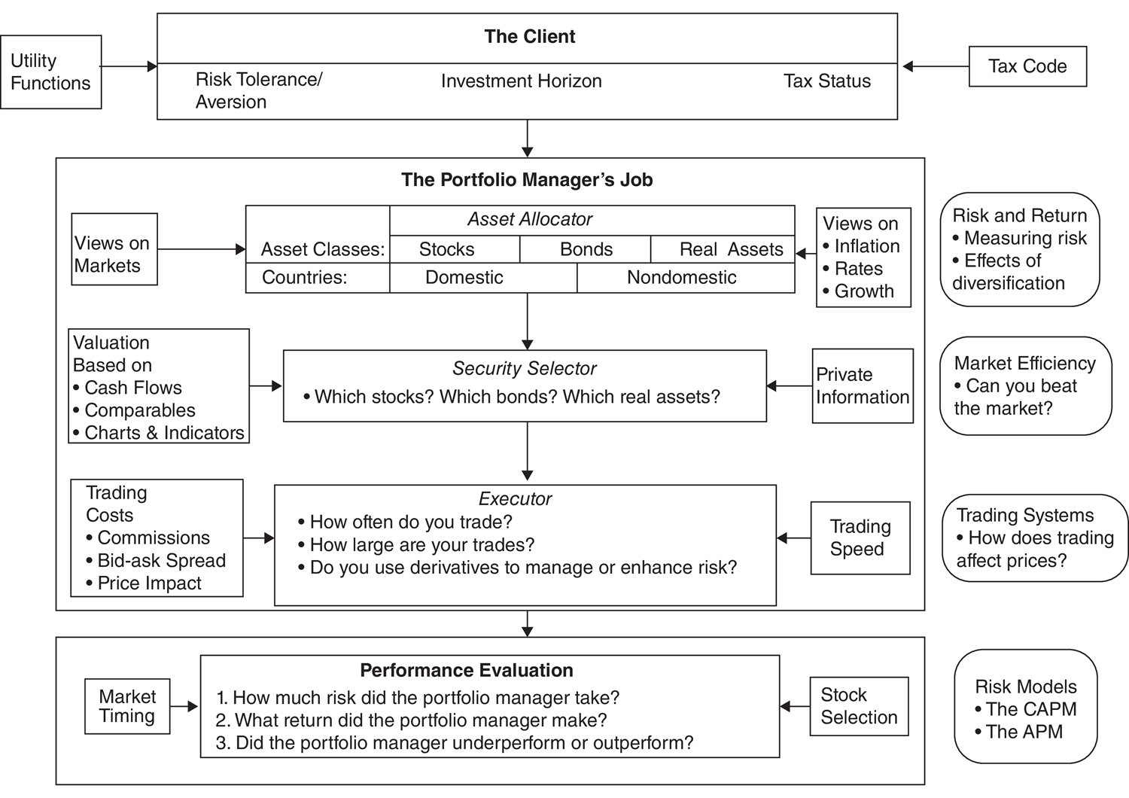
HÌNH 1.1 Quá trình đầu tư

PHÂN LOẠI CÁC TRIẾT LÝ ĐẦU TƯ
Trong phần này, chúng tôi trình bày toàn bộ các triết lý đầu tư, sử dụng quá trình đầu tư để minh họa cho từng triết lý. Mặc dù chúng tôi sẽ để dành phần lớn chi tiết cho các chương sau, chúng tôi cố gắng trình bày ít nhất là phần cốt lõi của mỗi triết lý ở đây.

Đầu tư so với Giao dịch
Trong vài chương tới, chúng ta sẽ phân biệt giữa giá trị (value) và giá cả (price), hai từ được những người theo dõi thị trường dùng thay thế cho nhau, nhưng theo quan điểm của chúng tôi, chúng mang ý nghĩa rất khác nhau. Tiếp theo đó, chúng ta sẽ dùng sự phân biệt giá trị/giá cả để lập luận rằng, nói một cách rộng rãi và không kèm theo bất kỳ phán xét nào, có hai cách tiếp cận thị trường. Cách thứ nhất là đánh giá giá trị của thứ mà bạn đang quyết định mua và chỉ mua nếu giá thấp hơn giá trị, với khoản lợi nhuận đến từ việc giá điều chỉnh về đúng giá trị; đó là đầu tư (investing). Cách thứ hai là chơi trò chơi giá cả, chỉ mua một khoản đầu tư nếu bạn tin rằng động lực giá cả sẽ đẩy giá lên cao hơn; đó là giao dịch (trading).
Mặc dù nhiều câu chuyện thành công được tôn kính và nhắc đến nhiều nhất trên thị trường, như Warren Buffett, thuộc nhóm nhà đầu tư, vẫn có những câu chuyện thành công, dù phù du hơn, trong nhóm giao dịch. Dù thành công được định nghĩa giống nhau với cả nhà đầu tư lẫn nhà giao dịch, tức là kiếm được tiền hoặc đánh bại thị trường, bộ kỹ năng và tính cách cần thiết để thành công có thể khác nhau ở mỗi bên. Vì vậy, nếu bạn đang đọc cuốn sách này và đang tìm xem triết lý nào phù hợp nhất với mình, bạn nên để ngỏ cánh cửa cho cả triết lý đầu tư lẫn giao dịch, vì có thể bạn phù hợp với bên này hơn bên kia.

Định thời thị trường so với Chọn lựa tài sản
Cách phân loại rộng nhất của các triết lý đầu tư dựa trên việc định thời toàn bộ thị trường hoặc tìm ra những tài sản riêng lẻ bị định giá sai. Nhóm triết lý thứ nhất có thể được xếp vào loại triết lý định thời thị trường (market-timing), trong khi nhóm thứ hai có thể được xem là triết lý chọn lựa chứng khoán (security selection).
Tuy nhiên, trong mỗi nhóm lại có vô số nhánh với những quan điểm rất khác nhau về thị trường. Hãy xét việc định thời thị trường. Dù hầu hết chúng ta chỉ nghĩ đến định thời thị trường trong bối cảnh thị trường chứng khoán, có những nhà đầu tư coi định thời thị trường bao gồm một phạm vi thị trường rộng hơn nhiều; có thể kể đến thị trường tiền tệ, hàng hóa, thị trường trái phiếu, tiền mã hóa và bất động sản. Phạm vi lựa chọn trong các triết lý chọn lựa chứng khoán thậm chí còn rộng hơn và có thể trải dài từ biểu đồ và các chỉ báo kỹ thuật, đến các yếu tố cơ bản (lợi nhuận, dòng tiền, hoặc tăng trưởng), và thông tin (báo cáo lợi nhuận, thông báo mua bán sáp nhập).
Dù định thời thị trường có sức hấp dẫn với tất cả chúng ta (vì nó trả thưởng rất hậu hĩnh khi bạn đúng), chính vì lý do đó mà thành công với nó lại khó khăn. Thường có quá nhiều nhà đầu tư cố gắng định thời thị trường, và thành công một cách nhất quán là điều rất khó làm được. Nếu bạn quyết định chọn cổ phiếu, làm sao bạn chọn xem mình chọn chúng dựa trên biểu đồ, các yếu tố cơ bản, hay tiềm năng tăng trưởng? Câu trả lời, như chúng ta sẽ thấy trong phần tiếp theo, sẽ phụ thuộc không chỉ vào quan điểm của bạn về thị trường và điều gì hiệu quả, mà còn vào những đặc điểm cá nhân của bạn.

Đầu tư chủ động kiểu "nhà hoạt động" so với đầu tư thụ động
Ở mức độ tổng quát, các triết lý đầu tư cũng có thể được phân loại thành chiến lược "nhà hoạt động" (activist) hoặc thụ động (passive). (Lưu ý rằng đầu tư kiểu nhà hoạt động không giống với đầu tư chủ động nhé.) Trong một chiến lược thụ động, bạn đầu tư vào một cổ phiếu hay công ty rồi ngồi chờ khoản đầu tư của mình sinh lời. Giả sử chiến lược của bạn thành công, lợi nhuận sẽ đến từ việc thị trường nhận ra và sửa chữa một định giá sai. Vì vậy, một nhà quản lý danh mục mua cổ phiếu có tỷ lệ giá trên thu nhập (P/E) thấp và lợi nhuận ổn định đang theo đuổi một chiến lược thụ động. Một nhà quản lý quỹ chỉ số (index fund), người về cơ bản mua tất cả cổ phiếu trong chỉ số, cũng vậy. Trong một chiến lược kiểu nhà hoạt động, bạn đầu tư vào một công ty rồi sau đó cố gắng thay đổi cách công ty được điều hành để làm nó trở nên có giá trị hơn. Các nhà đầu tư mạo hiểm (venture capitalist) có thể được xếp vào nhóm nhà đầu tư hoạt động vì họ không chỉ nắm giữ vị thế trong những doanh nghiệp đầy triển vọng mà còn có ảnh hưởng đáng kể đến cách những doanh nghiệp này được điều hành. Trong những năm gần đây, chúng ta đã thấy các nhà đầu tư mang triết lý hoạt động này đến với các công ty đại chúng, dùng sức nặng của những vị thế lớn để thay đổi cách công ty được điều hành. Chúng ta nên nhanh chóng phân biệt rõ giữa đầu tư kiểu nhà hoạt động và đầu tư chủ động. Bất kỳ nhà đầu tư nào cố gắng đánh bại thị trường bằng cách chọn cổ phiếu đều được xem là nhà đầu tư chủ động. Vì vậy, nhà đầu tư chủ động có thể áp dụng chiến lược thụ động hoặc chiến lược kiểu nhà hoạt động. Theo cách nói thông thường, đầu tư chủ động bao gồm mọi chiến lược mà bạn cố gắng đánh bại thị trường bằng cách dẫn dắt tiền của mình vào các lớp tài sản bị định giá thấp hoặc vào từng cổ phiếu/tài sản riêng lẻ.

Khung thời gian
Các triết lý đầu tư khác nhau đòi hỏi những khung thời gian khác nhau. Một triết lý dựa trên giả định rằng thị trường phản ứng thái quá với thông tin mới có thể tạo ra những chiến lược ngắn hạn. Chẳng hạn, bạn có thể mua cổ phiếu ngay sau một thông báo lợi nhuận tồi tệ, giữ trong vài tuần, rồi bán (hy vọng ở mức giá cao hơn, khi thị trường sửa chữa sự phản ứng thái quá của nó). Ngược lại, một triết lý mua những công ty bị bỏ quên (cổ phiếu không được các nhà phân tích theo dõi hay được các nhà đầu tư tổ chức nắm giữ) có thể đòi hỏi khung thời gian dài hơn nhiều.
Một yếu tố quyết định khung thời gian của một triết lý đầu tư là bản chất của sự điều chỉnh phải xảy ra để bạn gặt hái được thành quả của một chiến lược thành công. Những nhà đầu tư giá trị thụ động, người mua cổ phiếu của các công ty mà họ tin là bị định giá thấp, có thể phải chờ nhiều năm để sự điều chỉnh của thị trường diễn ra, ngay cả khi họ đúng. Những nhà đầu tư giao dịch trước hoặc sau các báo cáo lợi nhuận, vì họ tin rằng thị trường không phản ứng đúng với những báo cáo đó, có thể chỉ giữ cổ phiếu trong vài ngày. Ở mức cực đoan, những nhà đầu tư thấy cùng một (hoặc rất giống nhau) tài sản được định giá khác nhau ở hai thị trường có thể mua cái rẻ hơn và bán cái đắt hơn, khóa chặt lợi nhuận chênh lệch giá (arbitrage) trong vài phút.

Những triết lý mâu thuẫn và bổ trợ cho nhau
Một trong những khía cạnh hấp dẫn nhất của triết lý đầu tư là sự cùng tồn tại của những triết lý đầu tư dựa trên những quan điểm mâu thuẫn nhau về thị trường. Vì vậy, bạn có thể có những nhà đầu tư căn thời điểm thị trường (market timer) giao dịch dựa trên đà giá (price momentum) (ngụ ý rằng nhà đầu tư học hỏi từ thông tin một cách chậm chạp) và những nhà đầu tư căn thời điểm thị trường theo trường phái ngược dòng (contrarian) (dựa trên niềm tin rằng thị trường phản ứng thái quá). Trong số những nhà chọn chứng khoán dùng các yếu tố cơ bản, bạn có thể có những nhà đầu tư giá trị mua cổ phiếu giá trị vì họ tin thị trường định giá sai những tài sản đang hiện hữu (assets-in-place), và những nhà đầu tư tăng trưởng mua cổ phiếu tăng trưởng vì họ tin thị trường định giá sai sự tăng trưởng. Sự cùng tồn tại của những xung lực đầu tư mâu thuẫn này có thể khiến một số người thấy phi lý, nhưng nó lành mạnh và có thể là cần thiết để giữ thị trường ở trạng thái cân bằng. Ngoài ra, bạn có thể có những nhà đầu tư với những triết lý mâu thuẫn cùng tồn tại trên thị trường vì khung thời gian, quan điểm về rủi ro và tình trạng thuế khác nhau của họ. Chẳng hạn, những nhà đầu tư được miễn thuế có thể thấy những cổ phiếu trả cổ tức lớn là món hời, trong khi những nhà đầu tư phải chịu thuế có thể từ chối chính những cổ phiếu đó vì cổ tức bị đánh thuế.
Trong khi các triết lý đầu tư có thể được phân loại theo những chiều kích đã mô tả ở trên, cần nhấn mạnh rằng đầu tư hoàn toàn là chuyện thực dụng, chứ không phải chuyện thuần khiết. Vì vậy, một nhà đầu tư hoàn toàn có thể tạo ra những phiên bản pha trộn của các triết lý đầu tư, bổ trợ cho một triết lý chủ yếu dài hạn và tập trung vào đầu tư bằng một triết lý giao dịch không chỉ quyết định thời điểm mua bán mà còn mang lại cơ hội kiếm tiền trong ngắn hạn.

Các triết lý đầu tư trong bối cảnh cụ thể
Chúng ta có thể xem xét sự khác biệt giữa các triết lý đầu tư trong bối cảnh của quá trình đầu tư, được mô tả trong Hình 1.1.
- Các chiến lược căn thời điểm thị trường chủ yếu ảnh hưởng đến quyết định phân bổ tài sản. Vì vậy, những nhà đầu tư tin rằng cổ phiếu bị định giá thấp sẽ đầu tư nhiều phần trong danh mục của họ vào cổ phiếu hơn mức được biện minh dựa trên sở thích rủi ro của họ.
- Các chiến lược chọn tài sản dưới mọi hình thức—phân tích kỹ thuật, các yếu tố cơ bản, hay thông tin riêng tư—đều tập trung vào thành phần chọn chứng khoán trong quá trình quản lý danh mục.
- Bạn có thể lập luận rằng những chiến lược không dựa trên những tầm nhìn vĩ đại về hiệu quả thị trường mà được thiết kế để tận dụng sự định giá sai tạm thời của tài sản trên thị trường (như chênh lệch giá) xoay quanh khâu thực thi trong quản lý danh mục. Không có gì đáng ngạc nhiên khi thành công của những chiến lược cơ hội như vậy phụ thuộc vào việc giao dịch nhanh chóng để tận dụng những sai sót về giá và giữ chi phí giao dịch ở mức thấp. Hình 1.2 trình bày các triết lý đầu tư khác nhau.
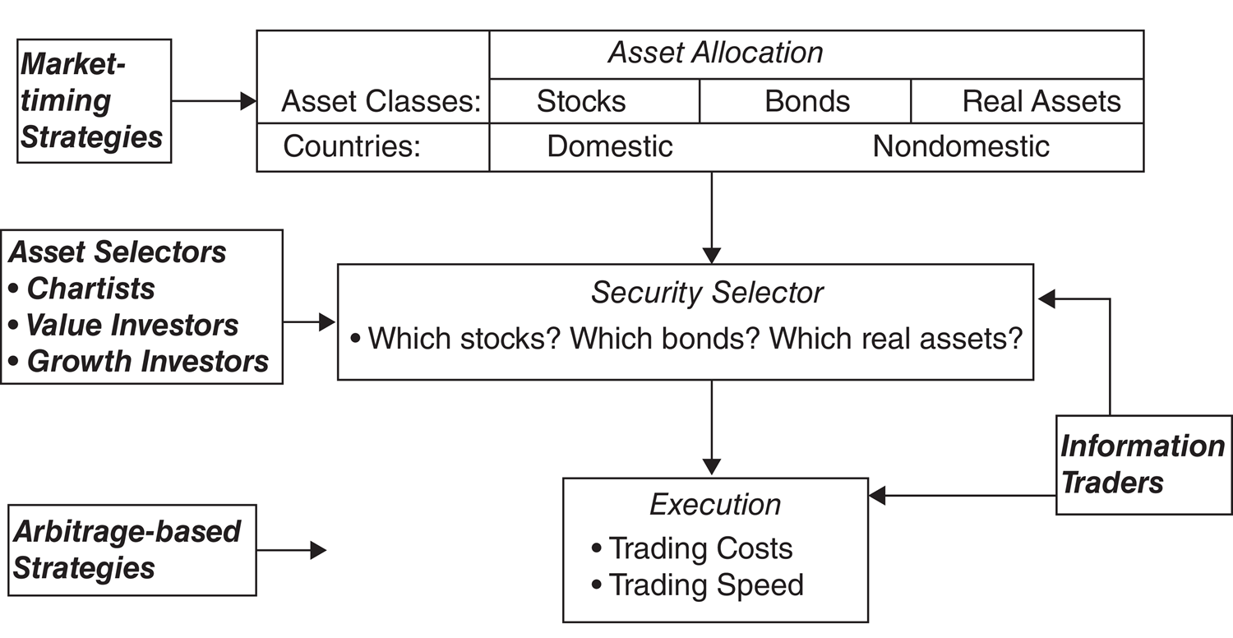
HÌNH 1.2 Các triết lý đầu tư

XÂY DỰNG MỘT TRIẾT LÝ ĐẦU TƯ
Nếu mọi nhà đầu tư đều cần một triết lý đầu tư, thì quá trình bạn trải qua để hình thành nên một triết lý như vậy là gì? Trong khi toàn bộ cuốn sách này nói về quá trình đó, trong phần này chúng ta có thể phác ra ba bước liên quan.

Bước 1: Hiểu những điều cơ bản về rủi ro và định giá
Trước khi bạn dấn thân vào hành trình tìm kiếm một triết lý đầu tư, bạn cần chuẩn bị sẵn bộ công cụ tài chính của mình. Ở mức tối thiểu, bạn nên hiểu những điều sau:
- Cách đo lường rủi ro trong một khoản đầu tư và liên hệ nó với lợi nhuận kỳ vọng
- Cách định giá một tài sản, dù đó là trái phiếu, cổ phiếu, bất động sản hay một doanh nghiệp
- Các thành phần của chi phí giao dịch là gì, và sự đánh đổi giữa tốc độ giao dịch và chi phí giao dịch
Chúng tôi xin nói thêm rằng bạn không cần phải là một phù thủy toán học để hiểu bất kỳ điều nào trong số này, và chúng ta sẽ bắt đầu cuốn sách này bằng một phần dành riêng để cung cấp những công cụ cơ bản đó.

Bước 2: Hình thành một quan điểm về cách thị trường vận hành và nơi chúng có thể sụp đổ
Mọi triết lý đầu tư đều bắt nguồn từ một quan điểm về hành vi con người (và sự phi lý). Trong khi trải nghiệm cá nhân thường quyết định cách bạn nhìn nhận đồng loại của mình, trước khi đưa ra phán đoán cuối cùng, bạn nên mở rộng điều này để xem xét bằng chứng rộng hơn từ thị trường về cách nhà đầu tư hành xử.
Trong vài thập kỷ qua, việc kiểm nghiệm các chiến lược đầu tư khác nhau đã trở nên dễ dàng hơn khi dữ liệu trở nên dễ tiếp cận hơn. Hiện đã có một khối lượng nghiên cứu đáng kể về những chiến lược đầu tư đã đánh bại thị trường theo thời gian. Chẳng hạn, các nhà nghiên cứu đã tìm ra bằng chứng thuyết phục rằng những cổ phiếu có tỷ lệ giá trên giá trị sổ sách (price-to-book) thấp đã mang lại lợi nhuận cao hơn đáng kể so với những cổ phiếu có cùng mức rủi ro nhưng tỷ lệ giá trên giá trị sổ sách cao hơn. Sẽ là dại dột nếu không xem xét bằng chứng này trong quá trình xây dựng triết lý đầu tư của bạn. Tuy nhiên, đồng thời, bạn nên ghi nhớ ba lưu ý về nghiên cứu này:
- Vì chúng dựa trên quá khứ, chúng chỉ là cái nhìn qua gương chiếu hậu. Những chiến lược từng mang lại lợi nhuận đáng kể trong quá khứ có thể không còn khả thi nữa. Thực tế, khi các chiến lược thành công được công bố rộng rãi hoặc trực tiếp (qua sách vở, bài báo) hoặc gián tiếp (qua việc các nhà quản lý danh mục giao dịch theo chúng), bạn nên kỳ vọng chúng sẽ trở nên kém hiệu quả hơn.
- Phần lớn nghiên cứu dựa trên việc xây dựng các danh mục giả định, nơi bạn mua và bán cổ phiếu ở mức giá lịch sử mà ít hoặc không chú ý đến chi phí giao dịch. Vì giao dịch có thể khiến giá dịch chuyển, lợi nhuận thực tế của các chiến lược có thể rất khác so với lợi nhuận của danh mục giả định.
- Việc kiểm nghiệm một chiến lược đầu tư gần như luôn là kiểm nghiệm đồng thời cả chiến lược lẫn một mô hình đo lường rủi ro. Để thấy rõ tại sao, hãy xem bằng chứng rằng các cổ phiếu có tỷ lệ giá trên giá trị sổ sách (price-to-book value ratio) thấp mang lại lợi nhuận cao hơn các cổ phiếu có tỷ lệ này cao, với mức rủi ro tương đương (ít nhất là theo các mô hình chúng ta dùng). Nếu chúng ta đo lường rủi ro sai hoặc bỏ qua một thành phần quan trọng của rủi ro, hoàn toàn có thể xảy ra trường hợp lợi nhuận cao hơn chỉ là phần thưởng cho rủi ro lớn hơn gắn với các cổ phiếu có tỷ lệ giá trên giá trị sổ sách thấp.
Vì việc hiểu liệu một chiến lược có đánh bại thị trường hay không là một phần cực kỳ quan trọng của đầu tư, chúng ta sẽ xem xét các phương pháp được dùng để kiểm nghiệm một chiến lược, một số quy tắc cơ bản cần tuân theo khi thực hiện các kiểm nghiệm này, và những lỗi thường gặp (vô tình hay cố ý) khi chạy các kiểm nghiệm đó. Khi xem xét từng triết lý đầu tư, chúng ta sẽ điểm lại các bằng chứng hiện có về những chiến lược nảy sinh từ triết lý đó.

Bước 3: Tìm ra triết lý phù hợp nhất với bạn
Khi bạn đã hiểu những điều cơ bản về đầu tư, hình thành quan điểm của mình về những điểm yếu và hành vi của con người, và xem xét các bằng chứng tích lũy được về từng triết lý đầu tư khác nhau, bạn đã sẵn sàng đưa ra lựa chọn. Theo quan điểm của chúng tôi, hầu như mọi triết lý đầu tư đều có tiềm năng thành công (đúng vậy, kể cả phân tích biểu đồ), nhưng các điều kiện tiên quyết để thành công có thể khác nhau. Cụ thể, thành công có thể phụ thuộc vào những điều sau:
- Mức độ ngại rủi ro của bạn. Một số chiến lược vốn dĩ rủi ro hơn những chiến lược khác. Ví dụ, đầu tư vốn mạo hiểm (venture capital) hay vốn cổ phần tư nhân (private equity), nơi bạn đầu tư tiền vào các doanh nghiệp nhỏ, tư nhân nhưng có triển vọng, vốn dĩ rủi ro hơn việc mua cổ phiếu giá trị hoặc cổ phần trong các công ty lớn, ổn định, niêm yết công khai. Lợi nhuận cũng có khả năng cao hơn. Tuy nhiên, những nhà đầu tư ngại rủi ro hơn nên tránh chiến lược đầu tiên và tập trung vào chiến lược thứ hai. Chọn một triết lý đầu tư (và chiến lược) đòi hỏi bạn phải chấp nhận rủi ro cao hơn mức bạn cảm thấy thoải mái có thể gây hại cho sức khỏe lẫn danh mục của bạn.
- Quy mô danh mục của bạn. Một số chiến lược đòi hỏi danh mục lớn hơn mới thành công, trong khi những chiến lược khác chỉ hiệu quả ở quy mô nhỏ hơn. Ví dụ, không thể trở thành nhà đầu tư giá trị hoạt động tích cực (activist value investor) nếu bạn chỉ có 100.000 đô la trong danh mục, vì các công ty khó lòng lắng nghe những lời phàn nàn của bạn. Ở thái cực ngược lại, một nhà quản lý danh mục có 100 tỷ đô la để đầu tư có thể không thể áp dụng chiến lược đòi hỏi mua các công ty nhỏ, bị bỏ quên. Với danh mục lớn như vậy, nhà quản lý danh mục sẽ rất nhanh chóng trở thành cổ đông chi phối trong mỗi công ty và ảnh hưởng đến giá mỗi khi họ giao dịch.
- Khung thời gian của bạn. Một số triết lý đầu tư dựa trên khung thời gian dài, trong khi những triết lý khác đòi hỏi khung thời gian ngắn hơn nhiều. Nếu bạn đầu tư tiền của chính mình, khung thời gian của bạn được quyết định bởi đặc điểm cá nhân (một số người trong chúng ta kiên nhẫn hơn những người khác) và nhu cầu tiền mặt của bạn (nhu cầu thanh khoản càng lớn, khung thời gian của bạn càng phải ngắn). Nếu bạn là chuyên gia (cố vấn đầu tư hoặc nhà quản lý danh mục) quản lý tiền của người khác, chính khung thời gian và nhu cầu tiền mặt của khách hàng sẽ định hướng lựa chọn triết lý và chiến lược đầu tư của bạn. Bạn chỉ có thể dài hạn trong chừng mực khách hàng cho phép.
- Tình trạng thuế của bạn. Vì một phần đáng kể tiền của bạn cuối cùng chảy vào tay cơ quan thuế, thuế có ảnh hưởng mạnh mẽ đến chiến lược đầu tư và thậm chí cả triết lý đầu tư bạn áp dụng. Trong một số trường hợp, bạn có thể phải từ bỏ những chiến lược mà bạn thấy hấp dẫn trên cơ sở trước thuế vì gánh nặng thuế mà chúng khiến bạn phải chịu.
Như vậy, triết lý đầu tư đúng đắn cho bạn sẽ phản ánh những điểm mạnh và điểm yếu riêng của bạn. Do đó, không có gì đáng ngạc nhiên khi những triết lý đầu tư hiệu quả với một số nhà đầu tư lại không hiệu quả với những người khác. Vì vậy, không thể có một triết lý đầu tư duy nhất nào có thể được gọi là "tốt nhất" cho mọi nhà đầu tư.

KẾT LUẬN
Một triết lý đầu tư đại diện cho một tập hợp các niềm tin cốt lõi về cách nhà đầu tư hành xử và cách thị trường vận hành. Để trở thành một nhà đầu tư thành công, bạn không chỉ phải xem xét bằng chứng từ thị trường mà còn phải xem xét điểm mạnh và điểm yếu của chính mình để đưa ra một triết lý đầu tư phù hợp nhất với bạn. Những nhà đầu tư không có niềm tin cốt lõi thường lang thang từ chiến lược này sang chiến lược khác, bị cuốn theo bằng chứng giai thoại hoặc những thành công gần đây, tạo ra chi phí giao dịch và gánh chịu thua lỗ như hệ quả. Những nhà đầu tư có triết lý đầu tư được định hình rõ ràng thường nhất quán và kỷ luật hơn trong các lựa chọn đầu tư của mình, dù thành công cũng không được đảm bảo cho họ.
Trong chương này, chúng ta đã xem xét một loạt các triết lý đầu tư từ định thời thị trường (market timing) đến kinh doanh chênh lệch giá (arbitrage) và đặt từng triết lý vào khuôn khổ rộng của quản lý danh mục. Chúng ta cũng đã xem xét ba bước trên con đường đến một triết lý đầu tư, bắt đầu với việc hiểu các công cụ đầu tư—rủi ro, chi phí giao dịch và định giá—tiếp tục với việc đánh giá bằng chứng thực nghiệm về việc liệu, khi nào và bằng cách nào thị trường bị phá vỡ; và kết thúc bằng việc tự đánh giá để tìm ra triết lý đầu tư phù hợp nhất với khung thời gian, sở thích rủi ro và đặc điểm danh mục của bạn.

BÀI TẬP
- Hãy truy cập một cơ sở dữ liệu toàn diện bao quát tất cả hoặc hầu hết các công ty niêm yết trên thị trường, có cả số liệu kế toán của các công ty này lẫn dữ liệu thị trường (giá cổ phiếu và các thước đo rủi ro dựa trên thị trường như độ lệch chuẩn).
  - Nếu bạn chỉ quan tâm đến các công ty Mỹ, bạn có rất nhiều lựa chọn với chi phí khác nhau. Bạn luôn có thể dùng dữ liệu miễn phí trên Yahoo! Finance hoặc các trang tương tự, nhưng chúng có những hạn chế về định nghĩa dữ liệu và việc tải xuống. Tôi dùng dữ liệu trực tuyến từ các dịch vụ như Capital IQ, tuy đắt đỏ, nhưng tôi có thể lấy phần lớn dữ liệu đó từ các trang dữ liệu trực tuyến khác có giá thấp hơn nhiều.
  - Nếu bạn quan tâm đến các công ty toàn cầu, bạn phải sẵn sàng chi nhiều hơn: Capital IQ và Compustat (đều là sản phẩm của S&P) và FactSet có thông tin về các công ty toàn cầu. Tin tốt là các lựa chọn đang ngày càng nhiều và dễ tiếp cận hơn.
- Cuộc sống của bạn sẽ dễ dàng hơn rất nhiều nếu bạn thoải mái sử dụng một chương trình bảng tính. Tôi dùng Microsoft Excel đơn giản vì tính phổ biến và sức mạnh của nó, nhưng có những lựa chọn thay thế rẻ hơn.
- Ngoài ra, hãy ghé thăm trang web của tôi (www.damodaran.com) và nhấp vào phần dữ liệu cập nhật. Bạn sẽ tìm thấy mức trung bình theo ngành cho các bội số định giá và tỷ số kế toán, cùng dữ liệu về lợi nhuận cổ phiếu và lãi suất phi rủi ro.

CHƯƠNG 2
Mặt được và mặt mất—Hiểu về rủi ro
Rủi ro là một phần của đầu tư, và hiểu rủi ro là gì cũng như cách đo lường nó là điều thiết yếu để phát triển một triết lý đầu tư. Trong chương này, chúng ta đặt nền móng cho việc phân tích rủi ro trong đầu tư. Chúng ta trình bày các mô hình thay thế để đo lường rủi ro và chuyển các thước đo rủi ro này thành lợi nhuận kỳ vọng. Chúng ta cũng xem xét các cách để nhà đầu tư đo lường mức độ ngại rủi ro của mình.
Chúng ta bắt đầu với việc đánh giá các mô hình rủi ro và lợi nhuận thông thường trong tài chính, và trình bày phân tích của mình theo ba bước. Ở bước đầu tiên, chúng ta định nghĩa rủi ro là sự không chắc chắn về lợi nhuận tương lai. Sự không chắc chắn này càng lớn, khoản đầu tư được xem là càng rủi ro. Bước tiếp theo, mà chúng tôi cho là bước trung tâm, là phân tách rủi ro này thành rủi ro có thể được nhà đầu tư đa dạng hóa loại bỏ và rủi ro không thể loại bỏ. Ở bước thứ ba, chúng ta xem xét cách các mô hình rủi ro và lợi nhuận khác nhau trong tài chính cố gắng đo lường rủi ro không thể đa dạng hóa này. Chúng ta so sánh mô hình được dùng rộng rãi nhất, mô hình định giá tài sản vốn (capital asset pricing model – CAPM), với các mô hình khác, và giải thích cách thức cũng như lý do chúng khác biệt trong các thước đo rủi ro và những hàm ý đối với lợi nhuận kỳ vọng.
Sau đó, chúng ta xem xét các phương pháp thay thế để đo lường rủi ro trong đầu tư, từ các thước đo dựa trên bảng cân đối kế toán (dùng giá trị sổ sách của tài sản và vốn chủ sở hữu làm cơ sở) đến việc xây dựng một biên an toàn (margin of safety – MOS) khi đầu tư vào tài sản, và trình bày các cách dung hòa cũng như lựa chọn giữa các thước đo rủi ro thay thế.
Trong phần cuối của chương, chúng ta chuyển sang đo lường rủi ro gắn với việc đầu tư vào trái phiếu, nơi các dòng tiền được ấn định theo hợp đồng tại thời điểm đầu tư. Vì rủi ro trong khoản đầu tư này là các dòng tiền đã hứa sẽ không được thực hiện, rủi ro vỡ nợ phải được đánh giá, và một mức chênh lệch vỡ nợ (default spread) thích hợp phải được tính cho nó.

RỦI RO LÀ GÌ?
Rủi ro, với hầu hết chúng ta, là khả năng mà trong những canh bạc của cuộc đời, ta sẽ nhận phải một kết quả mà mình không hề mong muốn. Ví dụ, rủi ro khi lái xe quá nhanh là bị phạt vì vượt tốc độ, hoặc tệ hơn nữa là gặp tai nạn. Từ điển Webster thậm chí còn định nghĩa rủi ro là "đặt mình vào nguy hiểm hoặc hiểm họa." Vậy nên, rủi ro gần như luôn được nhìn nhận theo hướng tiêu cực.
Trong tài chính, định nghĩa về rủi ro của chúng ta vừa khác biệt vừa rộng hơn. Rủi ro, theo cách chúng ta nhìn, là khả năng ta nhận được một lợi nhuận từ khoản đầu tư khác với lợi nhuận mà ta kỳ vọng. Như vậy, rủi ro không chỉ bao gồm những kết quả xấu (tức là lợi nhuận thấp hơn kỳ vọng) mà còn cả những kết quả tốt (tức là lợi nhuận cao hơn kỳ vọng). Thật ra, ta có thể gọi cái trước là rủi ro giảm giá (downside risk) và cái sau là rủi ro tăng giá (upside risk); nhưng ta xét cả hai khi đo lường rủi ro. Thực tế, tinh thần định nghĩa rủi ro trong tài chính của chúng ta được thể hiện rõ nhất qua hai ký tự tiếng Trung của từ "rủi ro", được tái hiện ở đây:

Ký tự thứ nhất là biểu tượng cho "hiểm họa", còn ký tự thứ hai là biểu tượng cho "cơ hội", khiến rủi ro trở thành sự hòa trộn giữa nguy hiểm và cơ hội. Nó minh họa rất rõ ràng sự đánh đổi mà mọi nhà đầu tư và doanh nghiệp đều phải thực hiện giữa phần thưởng cao hơn đi kèm với cơ hội và mức rủi ro cao hơn phải gánh chịu như hệ quả của nguy hiểm.
Phần lớn chương này có thể được xem như một nỗ lực nhằm xây dựng một mô hình đo lường "nguy hiểm" trong bất kỳ khoản đầu tư nào một cách tốt nhất, rồi sau đó chuyển hóa nó thành "cơ hội" mà ta cần để bù đắp cho nguy hiểm đó. Theo thuật ngữ tài chính, ta gọi nguy hiểm là rủi ro và cơ hội là lợi nhuận kỳ vọng (expected return).

NGẠI RỦI RO: ĐO LƯỜNG VÀ HỆ QUẢ
Con người có những quan điểm kỳ lạ và thường mâu thuẫn về rủi ro, có lúc tìm kiếm rủi ro trong khía cạnh này của cuộc sống, lại có lúc né tránh nó ở khía cạnh khác. Giữa các cá nhân, có người ngại rủi ro hơn người khác, có người gần như trung lập với rủi ro, và thậm chí có người có thể được xếp vào nhóm ưa thích rủi ro. Trong đầu tư, ít nhất là xét trên tổng thể, ta bắt đầu với giả định rằng các nhà đầu tư đều ngại rủi ro, và do đó phải được trao một phần thưởng dưới dạng lợi nhuận cao hơn để họ chấp nhận phơi mình trước rủi ro.
Bước đầu tiên trong đầu tư là nắm được cảm nhận về mức độ ngại rủi ro của bạn với tư cách một nhà đầu tư, và dù vẫn chưa có cách nào đảm bảo chắc chắn để đánh giá điều này, vẫn có những công cụ bạn có thể dùng. Một là làm các bài kiểm tra rủi ro, trong đó bạn được đưa ra một loạt lựa chọn hoặc cược, và câu trả lời của bạn sẽ cho thấy bạn ngại rủi ro đến mức nào, ít nhất là so với những người khác cùng làm bài kiểm tra đó. Một cách khác là dùng khái niệm tương đương chắc chắn (certainty equivalent), một khái niệm mà ta sẽ quay lại ở phần sau của chương này, trong đó bạn được hỏi rằng bạn sẽ chấp nhận bao nhiêu như một khoản tiền đảm bảo để đổi lấy giá trị kỳ vọng từ một canh bạc, với những người ngại rủi ro hơn sẽ chấp nhận mức đảm bảo thấp hơn.
Khi thực hiện những đánh giá rủi ro này, các cá nhân cũng phải nhận ra hai thực tế. Thứ nhất là không có câu trả lời đúng, vì bản thân việc ngại rủi ro nhiều hay ít chẳng có gì tốt hay xấu một cách cố hữu, dù mỗi lựa chọn đều có hệ quả cho triết lý đầu tư. Thứ hai là mức độ ngại rủi ro của một người có thể thay đổi theo thời gian, khi họ già đi và đảm nhận hoặc buông bỏ những trách nhiệm (về gia đình và tài chính). Nhìn chung, bằng chứng cho thấy mức độ ngại rủi ro tăng lên theo tuổi tác, và điều này cũng có nghĩa là triết lý đầu tư của bạn có thể sẽ thay đổi.
Đánh giá rủi ro của một nhà đầu tư sẽ thể hiện trong mọi phần của quá trình đầu tư. Dùng khung xây dựng danh mục tổng quát mà ta đã giới thiệu ở Hình 1.1 trong Chương 1, nó bắt đầu từ quyết định phân bổ tài sản (asset allocation), với mức ngại rủi ro cao hơn sẽ khiến danh mục của bạn nghiêng khỏi các loại tài sản rủi ro hơn (như cổ phiếu) sang các loại an toàn hơn (như chứng khoán chính phủ). Ở phần chọn lựa chứng khoán (security selection), mức ngại rủi ro sẽ thể hiện qua việc bạn chọn cổ phiếu, trái phiếu hay tài sản thực nào để đầu tư tiền của mình, với mức ngại rủi ro cao hơn sẽ đẩy bạn về phía những triết lý đầu tư ít rủi ro hơn. Ở phần thực thi (execution), mức ngại rủi ro sẽ quyết định bạn phản ứng nhanh đến đâu trước các thước đo hiệu suất danh mục, và quyết định cách bạn phản ứng trước việc danh mục hoạt động kém hay tốt hơn kỳ vọng.

RỦI RO CỔ PHẦN: CÁC MÔ HÌNH DỰA TRÊN LÝ THUYẾT
Để minh họa cách rủi ro được nhìn nhận trong lý thuyết tài chính, chúng ta sẽ trình bày phân tích rủi ro theo ba bước. Thứ nhất, ta định nghĩa rủi ro là sự bất định về lợi nhuận tương lai và đề xuất các cách đo lường sự bất định này. Thứ hai, ta phân biệt giữa rủi ro đặc thù của một hoặc một vài khoản đầu tư và rủi ro ảnh hưởng đến một nhóm rộng hơn nhiều các khoản đầu tư. Ta sẽ lập luận rằng trong một thị trường mà các nhà đầu tư đã đa dạng hóa, chỉ loại rủi ro thứ hai, gọi là rủi ro thị trường (market risk), mới được đền đáp. Thứ ba, ta sẽ xem xét các mô hình thay thế để đo lường rủi ro thị trường này và những lợi nhuận kỳ vọng đi kèm.

Định nghĩa rủi ro
Các nhà đầu tư mua tài sản kỳ vọng kiếm được lợi nhuận trong khoảng thời gian họ nắm giữ tài sản đó. Lợi nhuận thực tế của họ trong khoảng thời gian nắm giữ này có thể rất khác với lợi nhuận kỳ vọng, và chính sự khác biệt giữa lợi nhuận thực tế và lợi nhuận kỳ vọng này là nguồn gốc của rủi ro. Ví dụ, giả sử bạn là một nhà đầu tư có khoảng thời gian nắm giữ một năm, mua một tín phiếu kho bạc một năm (hoặc bất kỳ trái phiếu một năm nào không có rủi ro vỡ nợ) với lợi nhuận kỳ vọng 5 phần trăm. Vào cuối kỳ nắm giữ một năm, lợi nhuận thực tế của khoản đầu tư này sẽ là 5 phần trăm, bằng đúng lợi nhuận kỳ vọng. Phân phối lợi nhuận của khoản đầu tư này được thể hiện ở Hình 2.1. Đây là một khoản đầu tư phi rủi ro.
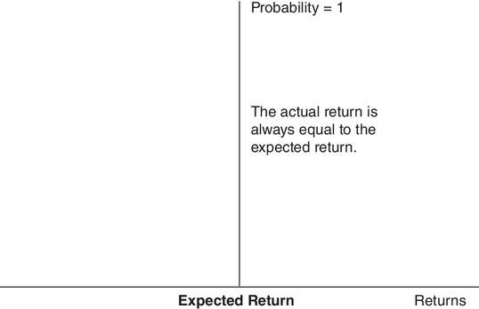
HÌNH 2.1 Phân phối xác suất cho khoản đầu tư phi rủi ro
Để tạo sự tương phản với khoản đầu tư phi rủi ro, hãy xét một nhà đầu tư mua cổ phiếu của một công ty như Netflix. Nhà đầu tư này, sau khi nghiên cứu kỹ, có thể kết luận rằng cô ấy có thể đạt lợi nhuận kỳ vọng 30 phần trăm từ Netflix trong khoảng thời gian nắm giữ một năm. Lợi nhuận thực tế trong khoảng thời gian này gần như chắc chắn sẽ không đúng chính xác 30 phần trăm; thậm chí có thể cao hơn nhiều hoặc thấp hơn nhiều. Phân phối lợi nhuận của khoản đầu tư này được minh họa ở Hình 2.2.
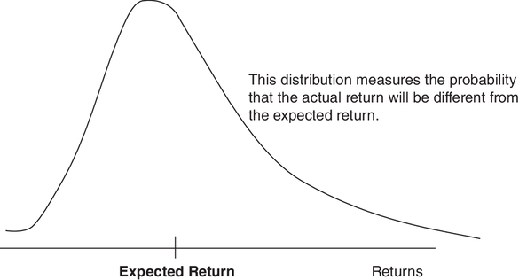
HÌNH 2.2 Phân phối xác suất cho khoản đầu tư rủi ro
Ngoài lợi nhuận kỳ vọng, nhà đầu tư phải lưu ý rằng lợi nhuận thực tế, trong trường hợp này, khác với lợi nhuận kỳ vọng. Độ trải rộng của lợi nhuận thực tế quanh lợi nhuận kỳ vọng được đo bằng phương sai (variance) hoặc độ lệch chuẩn (standard deviation) của phân phối; lợi nhuận thực tế càng lệch xa lợi nhuận kỳ vọng thì phương sai càng lớn.

GÓC NHÌN CON SỐ
Những ngành biến động mạnh nhất và yếu nhất: Hãy xem sự khác biệt giữa độ lệch chuẩn trung bình theo năm của giá cổ phiếu, theo ngành, đối với các công ty.
Một trong những hạn chế của phương sai là nó coi mọi biến động so với lợi nhuận kỳ vọng đều là rủi ro. Như vậy, khả năng bạn kiếm được lợi nhuận 60 phần trăm từ Netflix (cao hơn 30 phần trăm so với lợi nhuận kỳ vọng 30 phần trăm) ảnh hưởng đến phương sai đúng bằng khả năng bạn kiếm được 0 phần trăm (thấp hơn 30 phần trăm so với lợi nhuận kỳ vọng). Nói cách khác, bạn không phân biệt giữa rủi ro giảm giá và rủi ro tăng giá. Quan điểm này được biện minh bằng lập luận rằng rủi ro là đối xứng—rủi ro tăng giá tất yếu tạo ra tiềm năng cho rủi ro giảm giá.1 Nếu bạn thấy giả định này khó chịu, bạn có thể tính một phiên bản cải biến của phương sai, gọi là bán phương sai (semi-variance), trong đó bạn chỉ xét những lợi nhuận nằm dưới lợi nhuận kỳ vọng.
Đúng là việc đo lường rủi ro bằng phương sai hay bán phương sai có thể đem lại một cái nhìn quá hạn hẹp về rủi ro, và một số nhà đầu tư dùng những đại diện (proxy) đơn giản hơn cho rủi ro. Chẳng hạn, bạn có thể coi cổ phiếu trong một số ngành (như công nghệ) là rủi ro hơn cổ phiếu trong các ngành khác (ví dụ chế biến thực phẩm). Những người khác lại thích các hệ thống xếp hạng hoặc phân loại, trong đó bạn đưa các công ty vào các nhóm rủi ro thay vì cố đo lường rủi ro của một công ty theo đơn vị. Vì vậy, Value Line xếp hạng các công ty thành năm nhóm dựa trên rủi ro.
Còn một điểm cuối cùng cần nói về cách ước lượng phương sai và bán phương sai cho hầu hết cổ phiếu. Các nhà phân tích thường nhìn vào quá khứ (giá cổ phiếu trong hai hoặc năm năm trước đó) để đưa ra những ước lượng này. Điều này có thể phù hợp với những công ty không thay đổi đặc điểm cơ bản—về kinh doanh hay đòn bẩy—trong khoảng thời gian đó. Với những công ty đã thay đổi đáng kể theo thời gian, phương sai tính từ quá khứ có thể đem lại một cái nhìn rất sai lệch về rủi ro trong tương lai.

Rủi ro có thể đa dạng hóa và rủi ro không thể đa dạng hóa
Dù có nhiều lý do khiến lợi nhuận thực tế có thể khác lợi nhuận kỳ vọng, ta có thể gom chúng thành hai nhóm: đặc thù công ty và toàn thị trường. Những rủi ro phát sinh từ các hành động đặc thù công ty ảnh hưởng đến một hoặc một vài công ty, trong khi những rủi ro phát sinh từ các hành động toàn thị trường ảnh hưởng đến nhiều hoặc tất cả các khoản đầu tư. Sự phân biệt này cực kỳ quan trọng đối với cách ta đánh giá rủi ro trong tài chính.

Các Thành Phần Của Rủi Ro
Khi nhà đầu tư mua cổ phiếu, ví dụ như cổ phiếu của một công ty như Boeing, họ phải đối mặt với rất nhiều rủi ro. Một số rủi ro chỉ ảnh hưởng đến một hoặc một vài công ty, và chính loại rủi ro này được chúng ta xếp vào nhóm rủi ro đặc thù của công ty (firm-specific risk). Trong nhóm này, chúng ta sẽ xem xét một loạt rủi ro, bắt đầu từ rủi ro công ty đánh giá sai nhu cầu của khách hàng đối với một sản phẩm; chúng ta gọi đây là rủi ro dự án (project risk). Ví dụ, hãy xem khoản đầu tư của Boeing vào Dreamliner, chiếc máy bay mới nhất của hãng. Khoản đầu tư này dựa trên giả định rằng các hãng hàng không muốn những chiếc máy bay lớn hơn, hiện đại hơn và sẵn sàng trả giá cao hơn cho chúng. Nếu Boeing đánh giá sai nhu cầu này, điều đó rõ ràng sẽ ảnh hưởng đến lợi nhuận và giá trị của Boeing, nhưng sẽ không gây ảnh hưởng đáng kể đến các công ty khác trên thị trường.
Rủi ro cũng có thể phát sinh từ việc các đối thủ cạnh tranh tỏ ra mạnh hơn hoặc yếu hơn so với dự đoán; chúng ta gọi đây là rủi ro cạnh tranh (competitive risk). Ví dụ, giả sử Boeing và Airbus đang cạnh tranh để giành đơn hàng từ Qantas, hãng hàng không của Úc. Khả năng Airbus thắng thầu là một nguồn rủi ro tiềm tàng đối với Boeing và có thể cả một vài nhà cung cấp của hãng. Nhưng một lần nữa, chỉ một số ít công ty trên thị trường bị ảnh hưởng bởi điều này. Thực tế, chúng ta sẽ mở rộng các thước đo rủi ro để bao gồm cả những rủi ro có thể ảnh hưởng đến toàn bộ một ngành nhưng chỉ giới hạn trong ngành đó; chúng ta gọi đây là rủi ro ngành (sector risk). Ví dụ, việc cắt giảm ngân sách quốc phòng ở Hoa Kỳ sẽ ảnh hưởng tiêu cực đến tất cả các công ty trong ngành quốc phòng, bao gồm cả Boeing, nhưng sẽ không có tác động đáng kể đến các ngành khác như thực phẩm và may mặc. Điểm chung của ba loại rủi ro vừa mô tả — rủi ro dự án, rủi ro cạnh tranh và rủi ro ngành — là chúng chỉ ảnh hưởng đến một nhóm nhỏ các công ty.
Có một loại rủi ro khác lan tỏa rộng hơn nhiều và ảnh hưởng đến nhiều khoản đầu tư, nếu không muốn nói là tất cả. Ví dụ, khi lãi suất tăng, mọi khoản đầu tư, không chỉ Boeing, đều bị ảnh hưởng tiêu cực, dù ở mức độ khác nhau. Tương tự, khi nền kinh tế suy yếu, tất cả các công ty (như ô tô, thép và bất động sản) đều cảm nhận được tác động, mặc dù các công ty mang tính chu kỳ có thể cảm nhận rõ hơn. Chúng ta gọi đây là rủi ro thị trường (market risk).
Cuối cùng, có những rủi ro nằm trong vùng xám, tùy thuộc vào số lượng tài sản mà chúng ảnh hưởng. Ví dụ, khi đồng đô la mạnh lên so với các loại tiền tệ khác, nó có tác động đáng kể đến lợi nhuận và giá trị của các công ty có hoạt động quốc tế. Nếu hầu hết các công ty trên thị trường đều có hoạt động quốc tế đáng kể, như tình hình hiện nay, thì nó hoàn toàn có thể được xếp vào nhóm rủi ro thị trường. Nếu chỉ một vài công ty như vậy, nó sẽ gần với rủi ro đặc thù của công ty hơn. Hình 2.3 tóm tắt sự phân chia hay phổ rủi ro đặc thù của công ty và rủi ro thị trường.
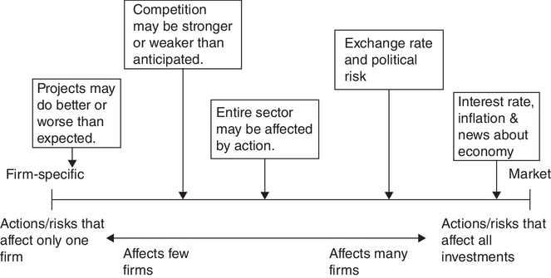
HÌNH 2.3 Sự Phân Chia Rủi Ro

Tại Sao Đa Dạng Hóa Làm Giảm Hoặc Loại Bỏ Rủi Ro Đặc Thù Của Công Ty: Một Giải Thích Trực Quan
Với tư cách là nhà đầu tư, bạn có thể đầu tư toàn bộ tài sản của mình vào một cổ phiếu, ví dụ Boeing. Nếu làm vậy, bạn phải đối mặt với cả rủi ro đặc thù của công ty lẫn rủi ro thị trường. Tuy nhiên, nếu bạn mở rộng danh mục đầu tư để bao gồm các tài sản hoặc cổ phiếu khác, bạn đang đa dạng hóa, và bằng cách đó, bạn có thể giảm mức độ phơi nhiễm với rủi ro đặc thù của công ty. Đa dạng hóa làm giảm hoặc, ở mức giới hạn, loại bỏ rủi ro đặc thù của công ty vì hai lý do. Thứ nhất, mỗi khoản đầu tư trong một danh mục đa dạng hóa chỉ chiếm một tỷ lệ phần trăm nhỏ hơn nhiều so với trường hợp bạn không đa dạng hóa. Do đó, bất kỳ hành động nào làm tăng hoặc giảm giá trị của chỉ khoản đầu tư đó hoặc một nhóm nhỏ các khoản đầu tư sẽ chỉ có tác động nhỏ đến toàn bộ danh mục của bạn, trong khi những nhà đầu tư không đa dạng hóa phải chịu phơi nhiễm nhiều hơn với những thay đổi về giá trị của các khoản đầu tư trong danh mục của họ. Lý do thứ hai và mạnh mẽ hơn là tác động của các hành động đặc thù của công ty lên giá của từng tài sản riêng lẻ trong danh mục có thể là tích cực hoặc tiêu cực đối với mỗi tài sản trong bất kỳ giai đoạn nào. Do đó, trong những danh mục rất lớn, rủi ro này sẽ được san bằng về mức trung bình bằng không và sẽ không ảnh hưởng đến giá trị tổng thể của danh mục.2
Ngược lại, tác động của các biến động toàn thị trường có khả năng cùng chiều đối với hầu hết hoặc tất cả các khoản đầu tư trong một danh mục, mặc dù một số tài sản có thể bị ảnh hưởng nhiều hơn những tài sản khác. Ví dụ, trong điều kiện các yếu tố khác không đổi, việc lãi suất tăng sẽ làm giảm giá trị của hầu hết các tài sản trong một danh mục. Đa dạng hóa nhiều hơn không loại bỏ được rủi ro này.
Một trong những cách đơn giản nhất để đo lường mức độ rủi ro đặc thù của công ty trong một khoản đầu tư (dù là một công ty riêng lẻ hay thậm chí là một danh mục) là xem xét tỷ lệ biến động giá được giải thích bởi thị trường. Đại lượng này được gọi là R-squared, thường nằm trong khoảng từ không đến một và có thể được biểu diễn dưới dạng phần trăm; nó đo lường tỷ lệ biến động giá cổ phiếu của khoản đầu tư đến từ thị trường. Một khoản đầu tư có R-squared bằng không thì toàn bộ là rủi ro đặc thù của công ty, trong khi một công ty có R-squared bằng một (100 phần trăm) thì không có rủi ro đặc thù của công ty.

GÓC NHÌN CON SỐ
Phân chia rủi ro theo ngành: Hãy xem xét sự khác biệt về tỷ lệ rủi ro được giải thích bởi thị trường, phân theo ngành, đối với các công ty.

TẠI SAO NHÀ ĐẦU TƯ BIÊN ĐƯỢC GIẢ ĐỊNH LÀ ĐA DẠNG HÓA?
Lập luận rằng đa dạng hóa làm giảm mức độ phơi nhiễm rủi ro của nhà đầu tư là rõ ràng cả về mặt trực quan lẫn thống kê, nhưng các mô hình rủi ro và lợi nhuận trong tài chính còn đi xa hơn. Các mô hình này nhìn nhận rủi ro trong một khoản đầu tư qua con mắt của nhà đầu tư có khả năng giao dịch khoản đầu tư đó cao nhất tại bất kỳ thời điểm nào (tức là nhà đầu tư biên - marginal investor). Chúng lập luận rằng nhà đầu tư này, người định giá các khoản đầu tư ở mức biên, là người đa dạng hóa tốt; do đó, rủi ro duy nhất mà người đó quan tâm là rủi ro được thêm vào một danh mục đã đa dạng hóa (rủi ro thị trường). Lập luận này có thể được biện minh một cách đơn giản. Rủi ro trong một khoản đầu tư sẽ luôn được nhìn nhận là cao hơn đối với một nhà đầu tư không đa dạng hóa so với một nhà đầu tư đa dạng hóa, vì người sau không phải gánh chịu rủi ro đặc thù của công ty còn người trước thì có. Nếu cả hai nhà đầu tư có cùng kỳ vọng về lợi nhuận và dòng tiền trong tương lai của một tài sản, nhà đầu tư đa dạng hóa sẽ sẵn sàng trả giá cao hơn cho tài sản đó vì nhận thức của người đó về rủi ro thấp hơn. Kết quả là, theo thời gian, tài sản đó sẽ dần được nắm giữ bởi những nhà đầu tư đa dạng hóa.
Lập luận này rất mạnh mẽ, đặc biệt là trên những thị trường mà tài sản có thể được giao dịch dễ dàng và với chi phí thấp. Do đó, nó phát huy hiệu quả tốt đối với một cổ phiếu vốn hóa lớn được giao dịch ở Hoa Kỳ, vì nhà đầu tư có thể đa dạng hóa với chi phí thấp. Ngoài ra, một tỷ lệ đáng kể giao dịch cổ phiếu ở Hoa Kỳ được thực hiện bởi các nhà đầu tư tổ chức, những người thường đa dạng hóa tốt. Lập luận này trở nên khó duy trì hơn khi tài sản không thể được giao dịch dễ dàng hoặc chi phí giao dịch cao. Trên những thị trường này, nhà đầu tư biên hoàn toàn có thể là người không đa dạng hóa, và do đó rủi ro đặc thù của công ty có thể vẫn còn quan trọng khi xem xét các khoản đầu tư riêng lẻ. Ví dụ, bất động sản ở hầu hết các quốc gia vẫn được nắm giữ bởi những nhà đầu tư không đa dạng hóa và có phần lớn tài sản của họ gắn chặt vào những khoản đầu tư này.

Các Mô Hình Đo Lường Rủi Ro Thị Trường
Trong khi hầu hết các mô hình rủi ro và lợi nhuận được sử dụng trong tài chính đều đồng thuận về hai bước đầu tiên của quá trình phân tích rủi ro (tức là rủi ro đến từ phân phối lợi nhuận thực tế xung quanh lợi nhuận kỳ vọng, và rủi ro nên được đo lường từ góc nhìn của một nhà đầu tư biên đã đa dạng hóa tốt), chúng lại chia rẽ khi nói đến việc đo lường rủi ro không thể đa dạng hóa hay rủi ro thị trường. Trong phần này, chúng ta sẽ thảo luận về các mô hình khác nhau tồn tại trong tài chính để đo lường rủi ro thị trường và lý do tại sao chúng khác nhau. Chúng ta sẽ bắt đầu với mô hình định giá tài sản vốn (capital asset pricing model - CAPM), mô hình được sử dụng rộng rãi nhất để đo lường rủi ro thị trường trong tài chính — ít nhất là trong giới thực hành, mặc dù giới học thuật thường bị đổ lỗi cho việc sử dụng nó. Sau đó, chúng ta sẽ thảo luận về các lựa chọn thay thế cho mô hình này đã phát triển trong hai thập kỷ qua. Mặc dù chúng ta sẽ nhấn mạnh những khác biệt, chúng ta cũng sẽ xem xét những điểm chung của tất cả các mô hình này.

Mô Hình CAPM
Mô hình rủi ro và lợi nhuận được sử dụng lâu đời nhất và vẫn là tiêu chuẩn trong hầu hết các phân tích thực tế là CAPM. Trong phần này, chúng ta sẽ xem xét các giả định của mô hình và các thước đo rủi ro thị trường nảy sinh từ những giả định đó.
Các Giả Định
Trong khi đa dạng hóa làm giảm mức độ phơi nhiễm của nhà đầu tư với rủi ro đặc thù của công ty, hầu hết nhà đầu tư chỉ giới hạn việc đa dạng hóa của mình ở việc nắm giữ một vài tài sản. Ngay cả các quỹ tương hỗ lớn cũng hiếm khi nắm giữ hơn vài trăm cổ phiếu, và một số quỹ chỉ nắm giữ khoảng 10–20 cổ phiếu. Có hai lý do khiến nhà đầu tư dừng việc đa dạng hóa. Một là nhà đầu tư hoặc người quản lý quỹ tương hỗ có thể thu được phần lớn lợi ích của việc đa dạng hóa từ một danh mục tương đối nhỏ vì lợi ích biên của việc đa dạng hóa trở nên nhỏ hơn khi danh mục ngày càng đa dạng. Do đó, những lợi ích này có thể không bù đắp được chi phí biên của việc đa dạng hóa, bao gồm chi phí giao dịch và chi phí giám sát. Một lý do khác để hạn chế đa dạng hóa là nhiều nhà đầu tư (và quỹ) tin rằng họ có thể tìm ra những tài sản bị định giá thấp và do đó chọn không chỉ nắm giữ những tài sản mà họ cho là bị định giá thấp nhất.
Mô hình định giá tài sản vốn giả định rằng không có chi phí giao dịch và mọi người đều có quyền truy cập vào cùng một thông tin, rằng thông tin này đã được phản ánh vào giá tài sản, và do đó nhà đầu tư không thể tìm thấy tài sản bị định giá thấp hoặc cao trên thị trường. Việc đưa ra những giả định này cho phép nhà đầu tư tiếp tục đa dạng hóa mà không tốn thêm chi phí. Ở mức giới hạn, danh mục của mỗi nhà đầu tư sẽ bao gồm mọi tài sản được giao dịch trên thị trường, được nắm giữ theo tỷ lệ với giá trị thị trường của nó. Việc danh mục đa dạng hóa này bao gồm tất cả tài sản được giao dịch trên thị trường là lý do nó được gọi là danh mục thị trường (market portfolio), và đây không phải là một kết quả đáng ngạc nhiên, xét đến lợi ích của việc đa dạng hóa và sự vắng mặt của chi phí giao dịch trong mô hình định giá tài sản vốn. Nếu đa dạng hóa làm giảm mức độ phơi nhiễm với rủi ro đặc thù của công ty và không có chi phí nào gắn với việc thêm nhiều tài sản hơn vào danh mục, thì giới hạn logic của việc đa dạng hóa là nắm giữ mọi tài sản được giao dịch trên thị trường, theo tỷ lệ với giá trị thị trường của nó. Nếu điều này nghe có vẻ trừu tượng, hãy coi danh mục thị trường như một quỹ tương hỗ được đa dạng hóa cực kỳ tốt (một quỹ chỉ số tối thượng) nắm giữ tất cả tài sản tài chính và tài sản thực được giao dịch, cùng với một khoản đầu tư không có rủi ro vỡ nợ (ví dụ như tín phiếu kho bạc) như tài sản phi rủi ro. Trong CAPM, tất cả nhà đầu tư sẽ nắm giữ các kết hợp của tài sản phi rủi ro và quỹ chỉ số thị trường.3
Danh Mục Của Nhà Đầu Tư Trong CAPM
Nếu mọi nhà đầu tư trên thị trường đều nắm giữ cùng một danh mục thị trường giống hệt nhau, thì chính xác thì nhà đầu tư thể hiện mức độ ngại rủi ro của mình trong các khoản đầu tư như thế nào? Trong mô hình định giá tài sản vốn, nhà đầu tư điều chỉnh sở thích rủi ro của mình trong quyết định phân bổ, nơi họ quyết định đầu tư bao nhiêu vào tài sản phi rủi ro và bao nhiêu vào danh mục thị trường. Những nhà đầu tư ngại rủi ro có thể chọn đặt phần lớn hoặc thậm chí toàn bộ tài sản của mình vào tài sản phi rủi ro. Những nhà đầu tư muốn chấp nhận nhiều rủi ro hơn sẽ đầu tư phần lớn hoặc thậm chí toàn bộ tài sản của mình vào danh mục thị trường. Những nhà đầu tư đầu tư toàn bộ tài sản vào danh mục thị trường mà vẫn muốn chấp nhận thêm rủi ro sẽ làm điều đó bằng cách vay ở lãi suất phi rủi ro và đầu tư thêm vào chính danh mục thị trường giống như mọi người khác.
Những kết quả này dựa trên hai giả định bổ sung. Thứ nhất, tồn tại một tài sản phi rủi ro có lợi nhuận được biết chắc chắn. Thứ hai, nhà đầu tư có thể cho vay và đi vay ở cùng một lãi suất phi rủi ro để đạt được phân bổ tối ưu của mình. Cho vay ở lãi suất phi rủi ro có thể được thực hiện khá đơn giản bằng cách mua tín phiếu hoặc trái phiếu kho bạc, nhưng việc đi vay ở lãi suất phi rủi ro có thể khó thực hiện hơn đối với các cá nhân. Có những biến thể của CAPM cho phép nới lỏng những giả định này mà vẫn đạt được những kết luận nhất quán với mô hình.

CHÚ Ý NHỮNG CON SỐ
Các ngành có beta cao nhất và thấp nhất: Hãy xem beta trung bình theo ngành của các công ty. Beta được ước tính trước và sau khi xét đến đòn bẩy.
Đo lường rủi ro thị trường của một tài sản riêng lẻ
Rủi ro của bất kỳ tài sản nào đối với nhà đầu tư chính là rủi ro mà tài sản đó cộng thêm vào danh mục đầu tư tổng thể của nhà đầu tư. Trong thế giới CAPM, nơi mọi nhà đầu tư đều nắm giữ danh mục thị trường (market portfolio), rủi ro của một tài sản riêng lẻ đối với nhà đầu tư sẽ là rủi ro mà tài sản này cộng thêm vào danh mục đó. Theo trực giác, nếu một tài sản biến động độc lập với danh mục thị trường, nó sẽ không cộng thêm nhiều rủi ro vào danh mục thị trường. Nói cách khác, phần lớn rủi ro của tài sản này là rủi ro đặc thù của doanh nghiệp (firm-specific) và có thể được đa dạng hóa để loại bỏ. Ngược lại, nếu một tài sản có xu hướng tăng khi danh mục thị trường tăng và giảm khi danh mục thị trường giảm, nó sẽ cộng thêm rủi ro vào danh mục thị trường. Tài sản này có nhiều rủi ro thị trường hơn và ít rủi ro đặc thù hơn. Về mặt thống kê, rủi ro cộng thêm vào danh mục thị trường được đo bằng hiệp phương sai (covariance) giữa tài sản và danh mục thị trường.
Hiệp phương sai là một giá trị phần trăm, và thật khó để đánh giá rủi ro tương đối của một khoản đầu tư chỉ bằng cách nhìn vào giá trị này. Nói cách khác, biết rằng hiệp phương sai của Boeing với danh mục thị trường là 55 phần trăm cũng không cho chúng ta manh mối nào về việc Boeing rủi ro hơn hay an toàn hơn tài sản trung bình. Vì vậy, chúng ta chuẩn hóa thước đo rủi ro bằng cách chia hiệp phương sai của mỗi tài sản với danh mục thị trường cho phương sai (variance) của danh mục thị trường. Kết quả cho ra một thước đo rủi ro gọi là beta của tài sản:
Beta của danh mục thị trường, và do đó là của tài sản trung bình trong đó, bằng 1. Những tài sản rủi ro hơn mức trung bình (theo thước đo rủi ro này) sẽ có beta lớn hơn 1, và những tài sản ít rủi ro hơn mức trung bình sẽ có beta nhỏ hơn 1. Tài sản phi rủi ro sẽ có beta bằng 0.
Tính toán lợi nhuận kỳ vọng
Khi bạn đã chấp nhận các giả định dẫn đến việc mọi nhà đầu tư đều nắm giữ danh mục thị trường và bạn đo lường rủi ro của một tài sản bằng beta, thì lợi nhuận mà bạn có thể kỳ vọng kiếm được có thể được viết dưới dạng một hàm của lãi suất phi rủi ro và beta của tài sản đó:
Hãy xem xét ba thành phần cấu thành nên lợi nhuận kỳ vọng.
- Lãi suất phi rủi ro. Lợi nhuận mà bạn có thể kiếm được từ một khoản đầu tư phi rủi ro trở thành nền tảng để bạn xây dựng lợi nhuận kỳ vọng. Về cơ bản, bạn đang giả định rằng nếu bạn có thể kiếm được 5 phần trăm khi đầu tư vào một tài sản phi rủi ro, thì bạn sẽ không chấp nhận mức thấp hơn thế cho lợi nhuận kỳ vọng khi đầu tư vào một tài sản rủi ro hơn. Nói chung, chúng ta sử dụng lãi suất của chứng khoán chính phủ làm lãi suất phi rủi ro, giả định rằng những chứng khoán này không có rủi ro vỡ nợ. Đây từng là một giả định an toàn ở Hoa Kỳ và các thị trường phát triển khác, nhưng việc xếp hạng tín nhiệm quốc gia bị hạ bậc và những khó khăn kinh tế đã làm dấy lên câu hỏi liệu đây có còn là một tiền đề hợp lý hay không. Nếu một chính phủ có rủi ro vỡ nợ, lãi suất trái phiếu chính phủ sẽ bao gồm một phần bù cho rủi ro vỡ nợ, và phần bù này sẽ phải được loại bỏ để đi đến lãi suất phi rủi ro.4
- Beta của khoản đầu tư. Beta là thành phần duy nhất trong mô hình này thay đổi tùy theo từng khoản đầu tư, với những khoản đầu tư cộng thêm nhiều rủi ro hơn vào danh mục thị trường sẽ có beta cao hơn. Nhưng beta đến từ đâu? Vì beta đo lường rủi ro mà một cổ phiếu riêng lẻ cộng thêm vào danh mục thị trường, nó thường được ước tính bằng cách chạy một hồi quy (regression) của lợi nhuận quá khứ của cổ phiếu đó so với lợi nhuận của một chỉ số thị trường. Ví dụ, hãy xem Hình 2.4, nơi chúng tôi trình bày hồi quy lợi nhuận của Microsoft so với S&P 500, sử dụng lợi nhuận hàng tháng từ năm 2019 đến năm 2023. Độ dốc của hồi quy nắm bắt mức độ nhạy cảm của một cổ phiếu đối với các biến động thị trường và chính là beta của cổ phiếu đó. Trong hồi quy ở Hình 2.4, chẳng hạn, beta của Microsoft sẽ là 0,88.5 Beta phản ánh rủi ro thị trường (hay rủi ro không thể đa dạng hóa) của Microsoft, và rủi ro này chiếm 54,4 phần trăm (giá trị R-squared) trong tổng rủi ro. Nếu các con số hồi quy này còn đúng, thì 45,6 phần trăm biến động còn lại của cổ phiếu Microsoft có thể được đa dạng hóa để loại bỏ trong một danh mục đầu tư. Ngay cả khi bạn chấp nhận lý lẽ này, vẫn có hai vấn đề với beta từ hồi quy. Một là beta đi kèm với sai số ước tính—sai số chuẩn (standard error) trong ước tính là 0,11. Do đó, beta thực của Microsoft có thể nằm bất cứ đâu từ 0,66 đến 1,10; khoảng này được ước tính bằng cách cộng và trừ hai sai số chuẩn vào/ra khỏi ước tính beta. Vấn đề còn lại là các công ty thay đổi theo thời gian, và chúng ta đang nhìn về quá khứ thay vì nhìn về tương lai. Một cách tốt hơn để ước tính beta là nhìn vào beta trung bình của các công ty niêm yết trong ngành hoặc các ngành mà Microsoft đang hoạt động. Mặc dù những beta này cũng đến từ các hồi quy, nhưng beta trung bình luôn chính xác hơn ước tính beta của bất kỳ một công ty nào. Vì vậy, bạn có thể sử dụng beta trung bình của các công ty trong ngành phần mềm và điện toán đám mây ở Hoa Kỳ vào năm 2024, cân trọng số chúng theo giá trị của Microsoft từ mỗi mảng kinh doanh (để đi đến mức trung bình có trọng số là 1,13) và điều chỉnh theo tỷ lệ nợ trên vốn chủ sở hữu (D/E) thấp 3,2 phần trăm của Microsoft để ước tính beta của Microsoft là 1,16.6
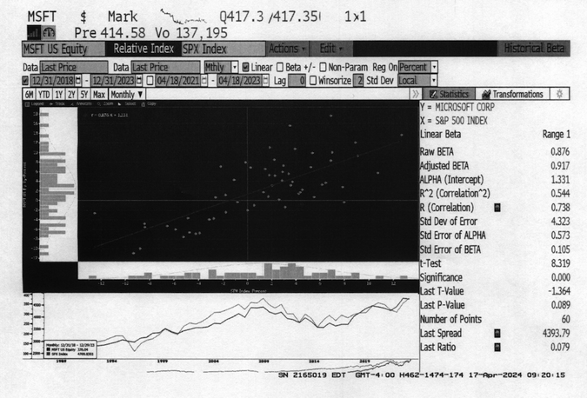
HÌNH 2.4 Hồi quy Beta—Microsoft so với S&P 500
- Phần bù rủi ro (vốn chủ sở hữu) khi mua khoản đầu tư có rủi ro trung bình. Bạn có thể xem đây là phần bù mà bạn sẽ đòi hỏi khi đầu tư vào cổ phiếu như một loại tài sản thay vì đầu tư phi rủi ro. Vì vậy, nếu bạn yêu cầu lợi nhuận 9 phần trăm khi đầu tư vào cổ phiếu và lãi suất trái phiếu kho bạc là 5 phần trăm, thì phần bù rủi ro vốn chủ sở hữu của bạn là 4 phần trăm. Ở đây cũng có hai cách để bạn ước tính phần bù rủi ro này. Một là nhìn vào quá khứ và tính toán phần bù điển hình mà bạn lẽ ra đã kiếm được khi đầu tư vào cổ phiếu thay vì đầu tư phi rủi ro. Con số này được gọi là phần bù lịch sử (historical premium) và cho ra khoảng 5,44 phần trăm đối với Hoa Kỳ, khi nhìn vào lợi nhuận cổ phiếu so với lợi nhuận trái phiếu kho bạc từ năm 1928 đến năm 2024, nhưng con số đó đi kèm với sai số chuẩn đáng kể là 2,12 phần trăm (hay khoảng dao động). Cách còn lại là nhìn vào cách cổ phiếu được định giá ngày hôm nay và ước tính phần bù mà nhà đầu tư ắt hẳn đang đòi hỏi. Đây được gọi là phần bù hàm ý (implied premium) và cho ra giá trị khoảng 4,33 phần trăm đối với cổ phiếu Hoa Kỳ vào tháng 1 năm 2025.7
Tổng hợp tất cả lại, bạn có thể sử dụng mô hình định giá tài sản vốn (capital asset pricing model) để ước tính lợi nhuận kỳ vọng của một cổ phiếu, chẳng hạn Microsoft, cho tương lai, vào tháng 1 năm 2025 (sử dụng lãi suất trái phiếu kho bạc 4,58 phần trăm, beta dựa trên ngành là 1,16, và phần bù rủi ro 4,33 phần trăm):
Con số này hàm ý điều gì? Nó không có nghĩa là bạn sẽ kiếm được 10,4 phần trăm mỗi năm, nhưng nó cung cấp một mức chuẩn mà bạn sẽ phải đạt được và vượt qua nếu bạn đang cân nhắc Microsoft như một khoản đầu tư. Để Microsoft là một khoản đầu tư tốt, bạn sẽ phải kỳ vọng nó tạo ra lợi nhuận hàng năm trong tương lai cao hơn 10,4 phần trăm.
Tóm lại, trong CAPM, toàn bộ rủi ro thị trường được nắm bắt trong beta, được đo lường tương đối so với một danh mục thị trường, mà ít nhất về mặt lý thuyết nên bao gồm tất cả các tài sản được giao dịch trên thị trường, được nắm giữ theo tỷ lệ với giá trị thị trường của chúng.

CHÚ Ý NHỮNG CON SỐ
Phần bù rủi ro cho Hoa Kỳ: Hãy xem phần bù rủi ro vốn chủ sở hữu hàm ý trong thị trường chứng khoán Hoa Kỳ từ năm 1960 đến năm gần nhất.

Beta: Huyền thoại và Sự thật
Có lẽ không có thước đo nào trong tài chính được sử dụng, sử dụng sai và lạm dụng nhiều hơn beta. Đối với những nhà đầu tư và người hành nghề hoài nghi, beta đã trở thành cây gậy không chỉ để đập vào các nhà lý thuyết mà còn để làm mất uy tín của bất kỳ phương pháp nào sử dụng beta làm đầu vào, bao gồm hầu hết các mô hình chiết khấu dòng tiền (discounted cash flow – DCF). Có rất nhiều lời phê bình chính đáng đối với beta, và chúng ta sẽ xem xét một số trong vài trang tới. Dưới đây là năm điểm làm rõ về những gì beta cho bạn biết và những gì nó không cho bạn biết:
- Beta không phải là thước đo rủi ro tổng thể. Beta là thước đo mức độ phơi nhiễm của một công ty trước rủi ro kinh tế vĩ mô, chứ không phải thước đo rủi ro tổng thể. Vì vậy, hoàn toàn có thể xảy ra trường hợp một công ty rất rủi ro lại có beta thấp, nếu phần lớn rủi ro của công ty đó là đặc thù của chính công ty (ví dụ một công ty công nghệ sinh học) và không phải là rủi ro kinh tế vĩ mô.
- Beta không phải là một thước đo thống kê. Việc sử dụng hồi quy thị trường để có được beta để lại ấn tượng đáng tiếc với nhiều người rằng nó là một thước đo thống kê. Chúng ta có thể ước tính beta từ một hồi quy, nhưng beta của một công ty cuối cùng đến từ các yếu tố cơ bản của nó và cách những yếu tố cơ bản này ảnh hưởng đến mức độ phơi nhiễm rủi ro kinh tế vĩ mô. Vì vậy, một công ty sản xuất sản phẩm xa xỉ nên có beta cao hơn một công ty sản xuất hàng thiết yếu, vì vận mệnh của công ty trước gắn chặt hơn nhiều với tình hình kinh tế và thị trường tổng thể. Tương tự, một công ty có chi phí cố định cao (đòn bẩy hoạt động) và/hoặc nợ cao (đòn bẩy tài chính) sẽ có beta của vốn chủ sở hữu cao hơn, vì cả hai đều làm tăng mức độ nhạy cảm của lợi nhuận vốn chủ sở hữu trước những thay đổi của doanh thu. Thực tế, đó là lý do vì sao nên ước tính beta từ mức trung bình của ngành và điều chỉnh theo sự khác biệt về đòn bẩy hoạt động và tài chính, thay vì từ một hồi quy đơn lẻ.
- Beta là một thước đo rủi ro (thị trường) tương đối. Gạt bỏ gốc rễ lý thuyết của nó, beta là một thước đo rủi ro tương đối, với rủi ro được định nghĩa là rủi ro thị trường. Vì vậy, một cổ phiếu có beta 1,20 thì phơi nhiễm với rủi ro thị trường gấp 1,20 lần so với cổ phiếu trung bình trên thị trường. Do đó, beta của tất cả các công ty không thể cùng tăng hoặc cùng giảm vào một thời điểm; nếu một ngành có beta tăng, ắt phải có một ngành khác có beta giảm.
- Beta không phải là một sự thật mà là một ước tính. Điều này lẽ ra không cần phải nói, nhưng những nhà phân tích lấy ước tính beta từ các dịch vụ (và hầu hết đều làm vậy) thường được cung cấp một beta cho công ty đến từ hồi quy hoặc từ mức trung bình ngành, và cả hai đều là những ước tính có sai số đi kèm. Điều đó, tất nhiên, sẽ đúng với bất kỳ thước đo rủi ro nào bạn sử dụng, nhưng nó giải thích vì sao các dịch vụ khác nhau có thể báo cáo những ước tính beta khác nhau cho cùng một công ty tại cùng một thời điểm.
- Beta là thước đo rủi ro đầu tư, không phải chất lượng đầu tư. Beta của một công ty hữu ích ở chỗ nó cho phép bạn ước tính tỷ suất lợi nhuận bạn cần đạt được khi đầu tư vào công ty đó; hãy nghĩ về nó như một mức chuẩn (hurdle rate). Bạn vẫn phải xem xét quy mô thị trường, tăng trưởng và tiềm năng lợi nhuận của nó để đánh giá liệu đó có phải là một khoản đầu tư tốt hay không. Nếu phân tích của bạn dẫn bạn đến kết luận rằng bạn có thể kiếm được lợi nhuận cao hơn mức chuẩn của mình, thì bạn có một khoản đầu tư tốt. Nói cách khác, một khoản đầu tư tuyệt vời có thể đi kèm với beta cao (vì lợi nhuận bạn kỳ vọng kiếm được từ khoản đầu tư đó cao hơn nhiều so với mức bạn yêu cầu, xét theo rủi ro của nó), và những khoản đầu tư tồi tệ có thể có beta thấp.

Các lựa chọn thay thế cho CAPM
Những giả định hạn chế về chi phí giao dịch và thông tin riêng tư trong CAPM cùng sự phụ thuộc của mô hình vào danh mục thị trường từ lâu đã bị cả giới học thuật lẫn giới thực hành nhìn bằng con mắt hoài nghi. Trong khuôn khổ lý thuyết kinh tế, theo thời gian, hai lựa chọn thay thế cho CAPM đã được phát triển.
- Mô hình định giá chênh lệch (Arbitrage pricing model). Để hiểu mô hình định giá chênh lệch, chúng ta cần bắt đầu bằng định nghĩa về chênh lệch giá (arbitrage). Ý tưởng cơ bản rất đơn giản. Hai danh mục hoặc tài sản có cùng mức độ phơi nhiễm với rủi ro thị trường phải được định giá để mang lại đúng cùng một mức lợi nhuận kỳ vọng. Nếu không như vậy, bạn có thể mua danh mục rẻ hơn, bán danh mục đắt hơn, không có phơi nhiễm rủi ro nào, và kiếm được mức lợi nhuận vượt trội so với lãi suất phi rủi ro. Đó chính là chênh lệch giá. Nếu bạn giả định rằng chênh lệch giá là không thể xảy ra và nhà đầu tư đã đa dạng hóa danh mục, bạn có thể chứng minh rằng lợi nhuận kỳ vọng của một khoản đầu tư phải là một hàm số của mức độ phơi nhiễm của nó với rủi ro thị trường.8 Mặc dù phát biểu này phản ánh điều đã được nêu trong CAPM, mô hình định giá chênh lệch không đưa ra những giả định hạn chế về chi phí giao dịch và thông tin riêng tư — những giả định dẫn đến kết luận rằng chỉ một hệ số beta có thể nắm bắt toàn bộ mức độ phơi nhiễm rủi ro thị trường của một khoản đầu tư. Thay vào đó, trong mô hình định giá chênh lệch, bạn có thể có nhiều nguồn rủi ro thị trường và các mức độ phơi nhiễm (beta) khác nhau đối với từng nguồn rủi ro thị trường, và lợi nhuận kỳ vọng của bạn trên một khoản đầu tư có thể được viết như sau:
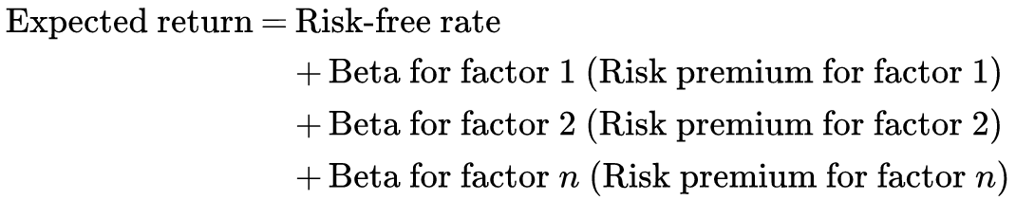
Vậy câu hỏi thực tiễn trở thành: có bao nhiêu nhân tố quyết định lợi nhuận kỳ vọng, và beta của mỗi khoản đầu tư đối với các nhân tố này là bao nhiêu. Mô hình định giá chênh lệch ước lượng cả hai bằng cách quét dữ liệu quá khứ về lợi nhuận cổ phiếu để tìm các mẫu hình chung (vì rủi ro thị trường ảnh hưởng đến hầu hết hoặc tất cả cổ phiếu tại một thời điểm nhất định) và ước lượng mức độ phơi nhiễm của từng cổ phiếu đối với các mẫu hình này thông qua một quy trình gọi là phân tích nhân tố (factor analysis). Phân tích nhân tố cung cấp hai thước đo đầu ra:
  - Nó xác định số lượng nhân tố chung đã ảnh hưởng đến dữ liệu lợi nhuận lịch sử.
  - Nó đo lường beta của mỗi khoản đầu tư so với từng nhân tố chung và đưa ra ước lượng về mức bù rủi ro thực tế mà mỗi nhân tố mang lại.
Tuy nhiên, phân tích nhân tố không nhận diện các nhân tố bằng thuật ngữ kinh tế — các nhân tố vẫn không được đặt tên. Tóm lại, trong mô hình định giá chênh lệch, rủi ro thị trường được đo lường so với nhiều biến số kinh tế vĩ mô không xác định, với độ nhạy của khoản đầu tư so với từng nhân tố được đo bằng một hệ số beta. Số lượng nhân tố, beta của các nhân tố, và mức bù rủi ro của các nhân tố đều có thể được ước lượng bằng phân tích nhân tố.
- Mô hình đa nhân tố cho rủi ro và lợi nhuận. Việc mô hình định giá chênh lệch không nhận diện được cụ thể các nhân tố trong mô hình có thể là một điểm mạnh về mặt thống kê, nhưng lại là một điểm yếu về mặt trực giác. Giải pháp có vẻ đơn giản: thay thế các nhân tố thống kê không xác định bằng các nhân tố kinh tế cụ thể, và mô hình thu được sẽ có cơ sở kinh tế trong khi vẫn giữ được phần lớn sức mạnh của mô hình định giá chênh lệch. Đó chính xác là điều mà các mô hình đa nhân tố cố gắng làm. Các mô hình đa nhân tố thường được xây dựng từ dữ liệu lịch sử thay vì từ lý thuyết kinh tế. Sau khi số lượng nhân tố đã được xác định trong mô hình định giá chênh lệch, hành vi của các nhân tố này theo thời gian có thể được trích xuất từ dữ liệu. Hành vi của các nhân tố không tên theo thời gian sau đó có thể được so sánh với hành vi của các biến số kinh tế vĩ mô trong cùng giai đoạn đó để xem liệu có biến số nào tương quan, theo thời gian, với các nhân tố đã được nhận diện hay không.
Ví dụ, Chen, Roll, và Ross cho rằng các biến số kinh tế vĩ mô sau đây có tương quan cao với các nhân tố xuất hiện từ phân tích nhân tố: sản xuất công nghiệp, thay đổi trong mức bù vỡ nợ (default premium), dịch chuyển trong cấu trúc kỳ hạn (term structure), lạm phát không dự đoán trước, và thay đổi trong tỷ suất sinh lợi thực.9 Các biến số này sau đó có thể được tương quan với lợi nhuận để đưa ra một mô hình lợi nhuận kỳ vọng, với beta đặc thù của từng doanh nghiệp được tính toán so với từng biến số:
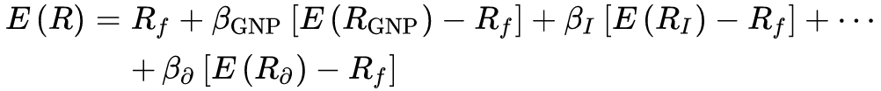
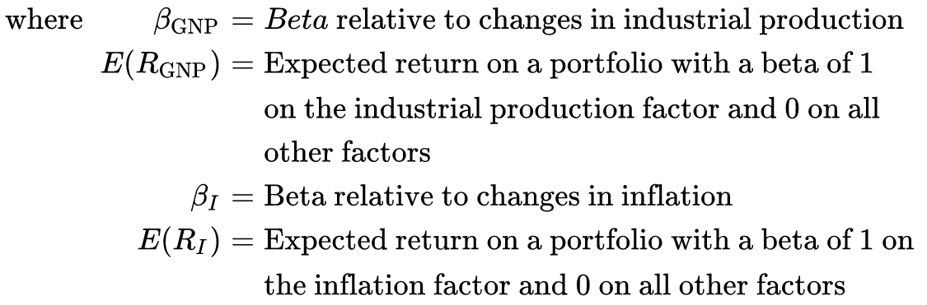
Chi phí của việc chuyển từ mô hình định giá chênh lệch sang mô hình đa nhân tố kinh tế vĩ mô có thể được truy nguyên trực tiếp từ những sai sót có thể mắc phải khi nhận diện các nhân tố. Các nhân tố kinh tế trong mô hình có thể thay đổi theo thời gian, cũng như mức bù rủi ro gắn với mỗi nhân tố. Ví dụ, thay đổi giá dầu từng là một nhân tố kinh tế quan trọng dẫn dắt lợi nhuận kỳ vọng của cổ phiếu trong thập niên 1970 nhưng không còn quan trọng trong các giai đoạn sau. Việc sử dụng sai nhân tố hoặc bỏ sót một nhân tố quan trọng trong mô hình đa nhân tố có thể dẫn đến những ước lượng lợi nhuận kỳ vọng kém chính xác.
Tóm lại, các mô hình đa nhân tố, giống như mô hình định giá chênh lệch, giả định rằng rủi ro thị trường có thể được nắm bắt tốt nhất bằng cách sử dụng nhiều nhân tố kinh tế vĩ mô và ước lượng beta so với từng nhân tố. Khác với mô hình định giá chênh lệch, các mô hình đa nhân tố có cố gắng nhận diện các nhân tố kinh tế vĩ mô dẫn dắt rủi ro thị trường.

ĐÁNH GIÁ CÁC MÔ HÌNH RỦI RO VÀ LỢI NHUẬN THÔNG THƯỜNG
Tất cả các mô hình rủi ro và lợi nhuận được phát triển từ đầu chương đến giờ đều được xây dựng trên một nền tảng chung. Chúng đều giả định rằng chỉ có rủi ro thị trường được đền đáp, và chúng suy ra lợi nhuận kỳ vọng như một hàm số của các thước đo rủi ro này. CAPM đưa ra những giả định hạn chế nhất về cách thị trường vận hành nhưng lại dẫn đến mô hình đơn giản nhất, chỉ với một nhân tố dẫn dắt rủi ro và cần ước lượng. Mô hình định giá chênh lệch đưa ra ít giả định hơn nhưng dẫn đến một mô hình phức tạp hơn, ít nhất là về các tham số cần ước lượng. CAPM có thể được coi là một trường hợp đặc biệt của mô hình định giá chênh lệch, trong đó chỉ có một nhân tố nền tảng và nhân tố đó được nắm bắt hoàn toàn bởi chỉ số thị trường. Nói chung, CAPM có lợi thế là một mô hình đơn giản hơn để ước lượng và sử dụng, nhưng nó sẽ kém hiệu quả hơn so với các mô hình đa nhân tố phong phú hơn khi một khoản đầu tư nhạy cảm với các nhân tố kinh tế không được phản ánh tốt trong chỉ số thị trường. Ví dụ, cổ phiếu các công ty dầu khí, vốn có phần lớn rủi ro đến từ biến động giá dầu, thường có beta CAPM thấp và lợi nhuận kỳ vọng thấp. Một mô hình định giá chênh lệch, trong đó một trong các nhân tố có thể đo lường biến động giá dầu và các loại hàng hóa khác, sẽ đưa ra ước lượng rủi ro tốt hơn và lợi nhuận kỳ vọng cao hơn cho các doanh nghiệp này.10
Dù các mô hình rủi ro này có nền tảng kinh tế ấn tượng đến đâu, vẫn còn những câu hỏi then chốt: Liệu các mô hình này có đo lường được đúng những gì chúng tuyên bố đo lường không? Nhà đầu tư có nên đánh giá beta của các khoản đầu tư và sử dụng chúng trong các quyết định đầu tư không? Có những thước đo rủi ro thay thế nào ít phụ thuộc vào giá cổ phiếu hơn không? Câu trả lời cho những câu hỏi này đã được tranh luận rộng rãi giữa giới học thuật và giới thực hành trong hai thập kỷ qua. Những kiểm định đầu tiên về CAPM cho thấy beta và lợi nhuận có mối quan hệ thuận, mặc dù các thước đo rủi ro khác (chẳng hạn như phương sai của giá cổ phiếu) vẫn tiếp tục giải thích được sự khác biệt trong lợi nhuận thực tế. Sự khác biệt này ban đầu được quy cho những hạn chế trong kỹ thuật kiểm định, nhưng Fama và French đã xem xét mối quan hệ giữa beta và lợi nhuận trong giai đoạn 1962–1989 và kết luận rằng có rất ít hoặc không có mối quan hệ nào giữa hai yếu tố này.11 Trong khi các kiểm định ban đầu về mô hình định giá chênh lệch và các mô hình đa nhân tố cho thấy chúng có thể hứa hẹn hơn trong việc giải thích sự khác biệt trong lợi nhuận, cần phân biệt rõ giữa việc sử dụng các mô hình này để giải thích sự khác biệt trong lợi nhuận quá khứ và việc sử dụng chúng để dự báo lợi nhuận kỳ vọng trong tương lai. Các đối thủ cạnh tranh với CAPM rõ ràng làm tốt hơn nhiều trong việc giải thích lợi nhuận quá khứ vì chúng không tự giới hạn vào một nhân tố như CAPM. Việc mở rộng sang nhiều nhân tố này lại trở thành vấn đề lớn hơn khi chúng ta cố gắng dự báo lợi nhuận kỳ vọng cho tương lai, vì beta và mức bù của từng nhân tố giờ đây đều phải được ước lượng. Bởi vì mức bù nhân tố và beta tự chúng đã rất biến động, sai số ước lượng có thể xóa bỏ những lợi ích có thể thu được khi chuyển từ CAPM sang các mô hình phức tạp hơn.
Tóm lại, sau 60 năm nghiên cứu, chúng ta vẫn đang đối mặt với một tình thế khó xử. Các mô hình rủi ro của chúng ta còn nhiều khiếm khuyết, và chúng ta ước lượng các tham số rủi ro trong mỗi mô hình đó với sai số đáng kể. Trong phần tiếp theo, chúng ta sẽ xem xét các lựa chọn thay thế cho các mô hình rủi ro và lợi nhuận thông thường.

RỦI RO VỐN CỔ PHẦN: CÁC THƯỚC ĐO THAY THẾ
Sự không thoải mái mà giới thực hành và nhiều học giả cảm nhận với các mô hình rủi ro và lợi nhuận dựa trên lý thuyết được mô tả ở phần trước có nhiều nguồn gốc. Thứ nhất, bằng cách bắt đầu với tiền đề rằng rủi ro là đối xứng — mặt được và mặt mất được cân bằng — mô hình dường như đã tự đầu hàng trong cuộc chiến đánh bại thị trường. Suy cho cùng, một khoản đầu tư tốt nên có nhiều tiềm năng tăng hơn là giảm; các nhà đầu tư giá trị đặc biệt xây dựng chiến lược đầu tư của họ xoay quanh triết lý giảm thiểu rủi ro giảm giá trong khi mở rộng tiềm năng tăng giá. Thứ hai, sự phụ thuộc của mô hình vào giá thị trường quá khứ để có được thước đo rủi ro (beta đến từ các hồi quy) nên khiến bất kỳ ai cũng phải dè chừng: suy cho cùng, thị trường thường biến động mà không có lý do cơ bản chính đáng nào. Thứ ba, việc tập trung chia rủi ro thành rủi ro có thể đa dạng hóa và rủi ro không thể đa dạng hóa, với chỉ loại sau là có liên quan đối với nhà đầu tư, không thuyết phục được một số người, những người tin rằng sự phân biệt này là vô nghĩa hoặc không nên được thực hiện.
Trong phần này, chúng ta xem xét các cách tiếp cận thay thế để đánh giá rủi ro trong đầu tư. Cách tiếp cận thứ nhất dựa vào thông tin trong các báo cáo kế toán để đánh giá rủi ro trong một doanh nghiệp. Cách tiếp cận thứ hai và thứ ba dựa trên giả định rằng thị trường định giá tài sản dựa trên rủi ro của chúng, ít nhất là tính trung bình và trong dài hạn. Ở cách thứ hai, chúng ta xem xét những đặc điểm chung của các công ty đã tạo ra lợi nhuận cao trong quá khứ và sử dụng những đặc điểm này làm đại diện cho rủi ro. Ở cách thứ ba, chúng ta suy ngược ra lợi nhuận hàm ý trong giá cổ phiếu hiện tại và sử dụng những lợi nhuận kỳ vọng này làm thước đo rủi ro: các khoản đầu tư rủi ro hơn sẽ có lợi nhuận kỳ vọng cao hơn. Ở cách tiếp cận thứ tư, chúng ta xem xét lựa chọn điều chỉnh dòng tiền theo rủi ro, hoặc một cách chủ quan hoặc bằng phương pháp dựa trên mô hình, thay vì điều chỉnh lợi nhuận kỳ vọng theo rủi ro. Cuối cùng, chúng ta xem xét việc đưa rủi ro vào một biên an toàn (margin of safety – MOS) khi đưa ra quyết định có nên mua một cổ phiếu hay không.

Các thước đo dựa trên kế toán
Đối với những người vốn dĩ hoài nghi mọi thước đo dựa trên thị trường, luôn có thông tin kế toán có thể được sử dụng để đưa ra một thước đo rủi ro. Cụ thể, các doanh nghiệp có tỷ lệ nợ thấp, cổ tức cao, lợi nhuận ổn định và tăng trưởng, cùng lượng tiền mặt nắm giữ lớn nên ít rủi ro hơn đối với nhà đầu tư vốn cổ phần so với các doanh nghiệp không có những đặc điểm này. Mặc dù trực giác này là hoàn hảo, việc chuyển nó thành lợi nhuận kỳ vọng có thể gặp khó khăn; tuy nhiên, đây là ba lựa chọn:
- Chọn một tỷ số kế toán và tạo ra các thước đo rủi ro được điều chỉnh theo tỷ số đó. Giả sử bạn đang đánh giá rủi ro của 3M. Tỷ lệ nợ trên vốn (book debt-to-capital ratio) trung vị của các công ty Mỹ vào đầu năm 2025 là 50 phần trăm. Tỷ lệ nợ trên vốn của 3M vào thời điểm đó là 30 phần trăm, cho ra một thước đo rủi ro tương đối là 0,60 (0,3/0,5) cho công ty, thu được bằng cách chia tỷ lệ nợ của 3M (30 phần trăm) cho mức trung bình thị trường (50 phần trăm). Những nguy hiểm của cách tiếp cận này sẽ trở nên rõ ràng khi áp dụng cho Apple, vì công ty này không có nợ chưa thanh toán, cho ra rủi ro tương đối bằng không (một kết quả vô lý).
- Tính toán beta kế toán. Thay vì ước lượng beta từ giá thị trường, beta kế toán được ước lượng từ các con số kế toán. Một cách tiếp cận đơn giản là xem xét những thay đổi trong lợi nhuận kế toán của một doanh nghiệp so với lợi nhuận kế toán của toàn bộ thị trường. Các doanh nghiệp có lợi nhuận ổn định hơn phần còn lại của thị trường hoặc có biến động lợi nhuận không liên quan gì đến phần còn lại của thị trường sẽ có beta kế toán thấp. Một phiên bản mở rộng của cách tiếp cận này là ước lượng beta kế toán như một hàm số của nhiều biến số kế toán, bao gồm tỷ lệ chi trả cổ tức, tỷ lệ nợ, số dư tiền mặt, và độ ổn định lợi nhuận của toàn bộ thị trường. Thay các giá trị của một công ty cụ thể vào hồi quy này sẽ cho ra beta kế toán của doanh nghiệp đó. Mặc dù cách tiếp cận này có vẻ hứa hẹn, đây là một vài lưu ý cần thận trọng: các con số kế toán đã được làm mịn và có thể che giấu rủi ro, và chúng chỉ được ước lượng nhiều nhất bốn lần một năm (so với các con số thị trường, vốn được cập nhật từng phút).
- Sử dụng các bộ lọc. Nếu bạn không bị thuyết phục bởi một trong hai cách tiếp cận đầu tiên, cách linh hoạt nhất để đưa thông tin kế toán vào các quyết định đầu tư là sàng lọc các công ty đáp ứng những bộ lọc được định trước và chỉ chọn trong số những doanh nghiệp vượt qua các bộ lọc này. Như vậy, bạn có thể quyết định rằng bạn sẽ chỉ đầu tư vào các doanh nghiệp giao dịch dưới giá trị sổ sách, có tỷ suất sinh lợi trên vốn cổ phần vượt 20 phần trăm, không có nợ, và có lợi nhuận tăng trưởng ít nhất 10 phần trăm một năm trong năm năm qua.
Tóm lại, với các thước đo rủi ro kế toán, thước đo rủi ro có liên quan đến các yếu tố cơ bản của công ty, điều này có vẻ phù hợp hơn với quan điểm định giá nội tại về thế giới. Mặt trái là các con số kế toán có thể gây nhầm lẫn, và các ước lượng có thể đi kèm với những sai số đáng kể.

Các mô hình đại diện
Các mô hình truyền thống về rủi ro và lợi nhuận trong tài chính (CAPM, mô hình định giá chênh lệch, và cả các mô hình đa nhân tố) đều bắt đầu bằng việc đưa ra các giả định về cách nhà đầu tư hành xử và cách thị trường vận hành để từ đó xây dựng nên những mô hình đo lường rủi ro và liên kết các thước đo đó với lợi nhuận kỳ vọng. Mặc dù những mô hình này có lợi thế là được xây dựng trên nền tảng lý thuyết kinh tế, chúng dường như vẫn chưa giải thích được sự khác biệt về lợi nhuận giữa các khoản đầu tư. Lý do khiến các mô hình này thất bại thì đủ cả: những giả định về thị trường là không thực tế (không có chi phí giao dịch, thông tin hoàn hảo) và nhà đầu tư không hành xử một cách lý trí (và nghiên cứu tài chính hành vi cung cấp vô số bằng chứng cho điều này).
Với các mô hình đại diện (proxy model), về cơ bản chúng ta từ bỏ việc xây dựng mô hình rủi ro-và-lợi nhuận từ lý thuyết kinh tế. Thay vào đó, chúng ta bắt đầu bằng việc nhìn vào lợi nhuận thực tế mà các khoản đầu tư khác nhau kiếm được và liên hệ lợi nhuận đó với các biến số có thể quan sát được. Trong nghiên cứu của Fama và French được nhắc đến trước đó, họ đã xem xét lợi nhuận mà các cổ phiếu riêng lẻ kiếm được từ năm 1962 đến 1989, tìm kiếm những biến số đặc thù của công ty có khả năng giải thích sự khác biệt về lợi nhuận giữa các công ty tốt hơn so với beta, và họ đã chỉ ra hai biến số: vốn hóa thị trường của một công ty và tỷ lệ giá trên giá trị sổ sách (tỷ lệ giữa vốn hóa thị trường và giá trị sổ sách kế toán của vốn chủ sở hữu). Cụ thể, họ kết luận rằng các cổ phiếu có vốn hóa thị trường nhỏ kiếm được lợi nhuận hàng năm cao hơn nhiều so với các cổ phiếu có vốn hóa thị trường lớn, và các cổ phiếu có tỷ lệ giá trên giá trị sổ sách thấp kiếm được lợi nhuận hàng năm cao hơn nhiều so với các cổ phiếu được giao dịch ở tỷ lệ giá trên giá trị sổ sách cao. Thay vì coi đây là bằng chứng về sự kém hiệu quả của thị trường — như những nghiên cứu trước đó đã tìm ra cùng hiện tượng này vẫn làm — họ lập luận rằng nếu những cổ phiếu này kiếm được lợi nhuận cao hơn trong thời gian dài, thì chúng phải rủi ro hơn những cổ phiếu kiếm được lợi nhuận thấp hơn. Theo lý luận của họ, vốn hóa thị trường và tỷ lệ giá trên giá trị sổ sách thực chất là những đại diện tốt hơn cho rủi ro so với beta. Thực tế, họ đã hồi quy lợi nhuận của cổ phiếu theo vốn hóa thị trường của một công ty và tỷ lệ giá trên giá trị sổ sách của nó để đi đến phương trình hồi quy sau đây cho cổ phiếu Mỹ:
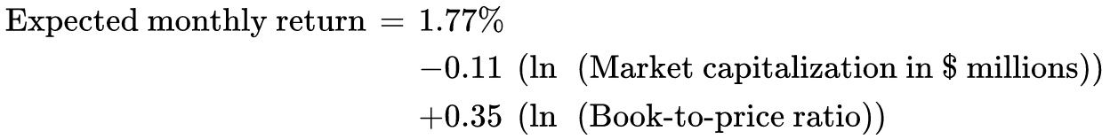
Trong một mô hình đại diện thuần túy, bạn có thể thay vốn hóa thị trường và tỷ lệ giá trị sổ sách trên giá của bất kỳ công ty nào vào phương trình hồi quy này để có được lợi nhuận kỳ vọng.
Trong hai thập kỷ kể từ khi bài báo của Fama-French đưa các mô hình đại diện lên vị trí hàng đầu, các nhà nghiên cứu đã mổ xẻ dữ liệu (vốn ngày càng chi tiết hơn theo thời gian) để tìm ra những đại diện tốt hơn và bổ sung cho rủi ro. Ba trong số các đại diện đó như sau:
- Đà lợi nhuận (earnings momentum). Các nhà phân tích nghiên cứu cổ phiếu sẽ thấy mình được minh oan qua nghiên cứu dường như chỉ ra rằng những công ty đã báo cáo mức tăng trưởng lợi nhuận mạnh hơn kỳ vọng trong quá khứ sẽ kiếm được lợi nhuận cao hơn phần còn lại của thị trường.
- Đà giá (price momentum). Những người theo trường phái phân tích biểu đồ sẽ mỉm cười khi đọc điều này, nhưng các nhà nghiên cứu đã kết luận rằng đà giá sẽ tiếp diễn sang các giai đoạn tương lai. Do đó, lợi nhuận kỳ vọng sẽ cao hơn đối với những cổ phiếu đã vượt trội so với thị trường trong các giai đoạn gần đây và thấp hơn đối với những cổ phiếu đã tụt lại phía sau.
- Tính thanh khoản (liquidity). Như một sự thừa nhận đối với chi phí trong thực tế, dường như có bằng chứng rõ ràng rằng những cổ phiếu kém thanh khoản hơn (khối lượng giao dịch thấp hơn, chênh lệch giá mua-giá bán cao hơn) kiếm được lợi nhuận cao hơn những cổ phiếu thanh khoản hơn.
Nhiều nhà phân tích đã kết hợp CAPM với các mô hình đại diện để tạo ra những mô hình tổng hợp hay mô hình pha trộn. Chẳng hạn, những nhà phân tích định giá các công ty nhỏ sẽ tính lợi nhuận kỳ vọng cho những công ty này bằng cách cộng thêm phần bù vốn hóa nhỏ vào lợi nhuận kỳ vọng từ CAPM:
Ngưỡng để được coi là vốn hóa nhỏ thay đổi theo thời gian nhưng nhìn chung được đặt ở nhóm thập phân vị thấp nhất của các công ty niêm yết, và bản thân phần bù vốn hóa nhỏ được ước tính bằng cách nhìn vào phần bù lịch sử mà các cổ phiếu vốn hóa nhỏ kiếm được so với thị trường. Trong một bài báo năm 2025 về phần bù rủi ro vốn chủ sở hữu, tôi ước tính rằng các công ty thuộc nhóm thập phân vị vốn hóa thị trường thấp nhất kiếm được nhiều hơn toàn thị trường 3,02 phần trăm trong giai đoạn từ 1928 đến 2024.12 Do đó, lợi nhuận kỳ vọng (chi phí vốn chủ sở hữu) cho một công ty vốn hóa nhỏ có beta là 1,20 (sử dụng lãi suất phi rủi ro là 4,58 phần trăm và phần bù rủi ro vốn chủ sở hữu là 4,33 phần trăm) sẽ như sau:
Trong một chiến lược khác, sử dụng các phát hiện của Fama-French, CAPM đã được mở rộng để bao gồm vốn hóa thị trường và tỷ lệ giá trên giá trị sổ sách như những biến số bổ sung, với lợi nhuận kỳ vọng được phát biểu như sau:
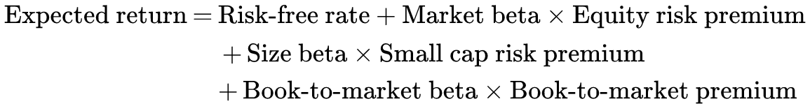
Nhân tố quy mô và các beta giá trị sổ sách trên thị trường được ước tính bằng cách hồi quy lợi nhuận của một cổ phiếu theo phần bù quy mô và phần bù giá trị sổ sách trên thị trường theo thời gian; điều này tương tự với cách chúng ta có được beta thị trường, bằng cách hồi quy lợi nhuận cổ phiếu theo lợi nhuận của toàn thị trường.
Mặc dù việc sử dụng các mô hình đại diện và mô hình pha trộn mang lại một cách để điều chỉnh lợi nhuận kỳ vọng nhằm phản ánh thực tế thị trường, nhưng có ba mối nguy khi sử dụng những mô hình này.
- Khai thác dữ liệu (data mining). Khi lượng dữ liệu chúng ta có về các công ty tăng lên và trở nên dễ tiếp cận hơn, việc chúng ta tìm ra thêm nhiều biến số có liên quan đến lợi nhuận là điều không thể tránh khỏi. Cũng có khả năng rằng hầu hết những biến số này không phải là đại diện cho rủi ro và rằng mối tương quan chỉ là một hàm số của giai đoạn mà chúng ta xem xét. Thực chất, các mô hình đại diện là những mô hình thống kê chứ không phải mô hình kinh tế. Do đó, không có cách nào dễ dàng để tách biệt những biến số thực sự quan trọng khỏi những biến số không quan trọng.
- Sai số chuẩn (standard error). Vì các mô hình đại diện xuất phát từ việc nhìn vào dữ liệu lịch sử, chúng bị gánh nặng bởi nhiễu trong dữ liệu. Lợi nhuận cổ phiếu cực kỳ biến động theo thời gian, và bất kỳ phần bù lịch sử nào mà chúng ta tính toán (cho vốn hóa thị trường hay bất kỳ biến số nào khác) đều sẽ có sai số chuẩn đáng kể. Chẳng hạn, phần bù vốn hóa nhỏ 3,02 phần trăm trong giai đoạn từ 1928 đến 2025 có sai số chuẩn là 1,66 phần trăm; nói đơn giản, phần bù thực có thể bằng không hoặc cao hơn 6 phần trăm. Sai số chuẩn của các beta quy mô và giá trị sổ sách trên thị trường trong mô hình ba nhân tố Fama-French lớn đến mức việc sử dụng chúng trong thực tế tạo ra nhiều nhiễu hơn là mang lại độ chính xác.
- Lỗi định giá hay đại diện rủi ro. Trong nhiều thập kỷ, các nhà đầu tư giá trị đã lập luận rằng bạn nên đầu tư vào những cổ phiếu có tỷ lệ giá trên thu nhập (P/E) thấp, được giao dịch ở bội số giá trị sổ sách thấp và có tỷ suất cổ tức cao, chỉ ra rằng bạn sẽ kiếm được lợi nhuận cao hơn khi làm như vậy. Thực tế, nếu bạn rà qua các bộ tiêu chí sàng lọc của Benjamin Graham trong cuốn Security Analysis để tìm những công ty rẻ, bạn sẽ phát hiện ra hầu hết những đại diện đang được sử dụng ngày nay. Các mô hình đại diện đưa tất cả những biến số này vào lợi nhuận kỳ vọng và do đó khiến những tài sản này được định giá hợp lý. Sử dụng logic vòng tròn của những mô hình này, thị trường luôn hiệu quả vì bất kỳ sự kém hiệu quả nào tồn tại cũng chỉ là một đại diện rủi ro khác cần được đưa vào mô hình.
Có một phê phán rộng hơn đối với cách tiếp cận này. Nếu bạn tin rằng các cổ phiếu vốn hóa nhỏ rủi ro hơn các cổ phiếu vốn hóa lớn, bạn có nghĩa vụ phải nghĩ ra những lý do cơ bản hay kinh tế giải thích tại sao và đưa chúng vào mô hình rủi ro-và-lợi nhuận của bạn hoặc vào các tham số của mô hình. Việc cộng thêm một phần bù vốn hóa nhỏ không chỉ là một cách điều chỉnh lợi nhuận kỳ vọng cẩu thả (và nhiều sai số), mà còn là sự từ bỏ sứ mệnh của định giá nội tại, đó là xây dựng các con số của bạn từ những yếu tố cơ bản.

Các thước đo hàm ý từ thị trường (Market-implied Measures)
Như bạn có thể thấy từ mỗi phương án được trình bày, đều có những giả định nằm dưới mỗi phương án có thể khiến người dùng cảm thấy không thoải mái. Vậy, nếu bạn muốn ước tính một chi phí vốn chủ sở hữu không dựa trên mô hình thì sao? Có một lựa chọn, nhưng nó đi kèm với một cái bẫy. Để thấy được lựa chọn đó, giả sử bạn có một cổ phiếu có cổ tức hàng năm kỳ vọng là 3 đô la mỗi cổ phần vào năm tới, với tốc độ tăng trưởng 4 phần trăm một năm, và cổ phiếu này được giao dịch ở mức 60 đô la. Sử dụng một mô hình chiết khấu cổ tức rất đơn giản, bạn có thể suy ngược ra chi phí vốn chủ sở hữu cho công ty này từ giá cổ phiếu hiện tại:
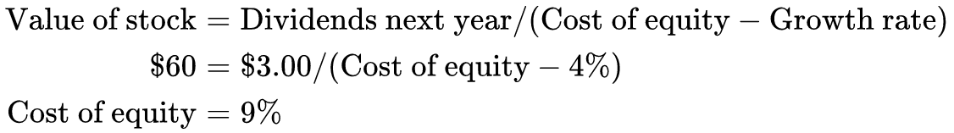
Cơ chế tính toán chi phí vốn chủ sở hữu hàm ý trở nên rối rắm hơn khi bạn đi từ cổ tức sang dòng tiền ước tính và từ các mô hình tăng trưởng ổn định sang các mô hình tăng trưởng cao, nhưng nguyên tắc vẫn như cũ. Bạn có thể sử dụng giá cổ phiếu hiện tại và giải ra chi phí vốn chủ sở hữu. Chi phí vốn chủ sở hữu này là chi phí vốn chủ sở hữu hàm ý từ thị trường. Tuy nhiên, nếu bạn được yêu cầu định giá công ty này, thì việc sử dụng chi phí vốn chủ sở hữu này để định giá cổ phiếu sẽ là vô nghĩa vì bạn sẽ đi đến một giá trị là 60 đô la và một kết luận không có gì đáng ngạc nhiên rằng cổ phiếu đang được định giá hợp lý.
Vậy, việc tính toán chi phí vốn chủ sở hữu hàm ý thì có ích gì? Có ba cách để đưa những con số này vào đầu tư/định giá.
- Một là sử dụng một chi phí vốn chủ sở hữu thông thường trong định giá và so sánh chi phí vốn chủ sở hữu hàm ý từ thị trường với chi phí thông thường để xem bạn có bao nhiêu biên an toàn cho sai số trong ước tính của mình. Do đó, nếu bạn thấy cổ phiếu của mình bị định giá thấp với chi phí vốn chủ sở hữu là 8 phần trăm, nhưng chi phí vốn chủ sở hữu hàm ý là 8,5 phần trăm, bạn hoàn toàn có thể quyết định không mua cổ phiếu vì biên an toàn của bạn quá hẹp; với chi phí vốn chủ sở hữu hàm ý là 14 phần trăm, bạn có thể cảm thấy thoải mái hơn khi mua cổ phiếu. Hãy nghĩ về nó như một sự kết hợp giữa định giá dòng tiền chiết khấu với một biên an toàn.
- Cách thứ hai là tính toán chi phí vốn chủ sở hữu hàm ý từ thị trường cho toàn bộ một ngành và sử dụng chi phí này làm chi phí vốn chủ sở hữu cho tất cả các công ty trong ngành đó. Như vậy, bạn có thể tính chi phí vốn chủ sở hữu hàm ý cho tất cả các ngân hàng là 9 phần trăm, sử dụng một chỉ số của các cổ phiếu ngân hàng và cổ tức tổng hợp kỳ vọng trên chỉ số đó. Sau đó bạn có thể sử dụng chi phí vốn chủ sở hữu 9 phần trăm đó cho bất kỳ ngân hàng nào mà bạn phải định giá. Điều này, thực chất, đưa định giá dòng tiền chiết khấu gần hơn với định giá tương đối; suy cho cùng, khi chúng ta so sánh tỷ lệ giá trên giá trị sổ sách giữa các ngân hàng, chúng ta đang giả định rằng tất cả chúng đều có cùng mức rủi ro (và chi phí vốn chủ sở hữu).
- Cách thứ ba là tính toán chi phí vốn chủ sở hữu hàm ý từ thị trường cho cùng một công ty trong mỗi giai đoạn qua một thời kỳ dài và sử dụng mức trung bình đó làm chi phí vốn chủ sở hữu khi định giá công ty hiện tại. Thực chất, bạn đang giả định rằng thị trường định giá cổ phiếu của bạn một cách chính xác theo thời gian nhưng có thể sai trong bất kỳ giai đoạn cụ thể nào, và rằng không có những thay đổi cơ bản nào khác xảy ra theo thời gian có thể đã khiến chi phí vốn chủ sở hữu của bạn thay đổi.

Dòng tiền điều chỉnh theo rủi ro (Risk-adjusted Cash Flows)
Tất cả các phương án được liệt kê trong phần này đều được xây dựng xoay quanh việc điều chỉnh tỷ lệ chiết khấu theo rủi ro. Do đó, một số bạn có thể tự hỏi tại sao chúng ta không điều chỉnh dòng tiền theo rủi ro thay vì điều chỉnh tỷ lệ chiết khấu theo rủi ro. Tuy nhiên, câu trả lời cho câu hỏi đó phụ thuộc vào việc bạn hiểu "điều chỉnh dòng tiền theo rủi ro" nghĩa là gì. Phần lớn, đây là điều mà những người ủng hộ cách tiếp cận này dường như muốn nói. Họ sẽ đưa khả năng xảy ra các kịch bản xấu (và kết quả từ những kịch bản này) vào dòng tiền kỳ vọng, nhưng đó không phải là điều chỉnh theo rủi ro. Để điều chỉnh theo rủi ro, bạn phải lấy dòng tiền kỳ vọng, thay thế chúng bằng dòng tiền tương đương chắc chắn (certainty equivalent cash flows), và chiết khấu những dòng tiền tương đương chắc chắn đó theo lãi suất phi rủi ro.
Nhưng dòng tiền tương đương chắc chắn (certainty equivalent cash flows) là gì? Để minh họa, hãy xem một ví dụ đơn giản. Giả sử bạn có một khoản đầu tư với hai tình huống: một tình huống tốt, bạn kiếm được 80 đô-la ngay lập tức, và một tình huống xấu, bạn mất 20 đô-la ngay lập tức. Cũng giả sử xác suất xảy ra mỗi tình huống là 50 phần trăm. Dòng tiền kỳ vọng của khoản đầu tư này là 30 đô-la (0,50 * 80 đô-la + 0,50 * − 20 đô-la). Một nhà đầu tư trung lập với rủi ro (risk-neutral) sẽ sẵn sàng trả 30 đô-la cho khoản đầu tư này, nhưng một nhà đầu tư ngại rủi ro (risk-averse) thì không. Một nhà đầu tư ngại rủi ro sẽ trả ít hơn 30 đô-la, ít hơn bao nhiêu tùy thuộc vào mức độ ngại rủi ro của nhà đầu tư đó. Số tiền mà người đó sẵn sàng trả chính là dòng tiền tương đương chắc chắn.
Áp dụng khái niệm này cho những khoản đầu tư phức tạp hơn thường rất khó, bởi vì về cơ bản có một số lượng rất lớn các tình huống và việc ước tính dòng tiền trong từng tình huống là điều khó làm. Một khi dòng tiền kỳ vọng đã được tính toán, việc chuyển nó thành tương đương chắc chắn cũng phức tạp không kém. Có một giải pháp thực tế, đó là lấy dòng tiền kỳ vọng và chiết khấu nó trở lại chỉ bằng thành phần bù rủi ro (risk premium) trong tỷ lệ chiết khấu của bạn. Như vậy, nếu dòng tiền kỳ vọng của bạn trong một năm là 100 triệu đô-la và tỷ lệ chiết khấu đã điều chỉnh theo rủi ro của bạn là 9 phần trăm (với lãi suất phi rủi ro là 4 phần trăm), thì tương đương chắc chắn cho dòng tiền này sẽ như sau:
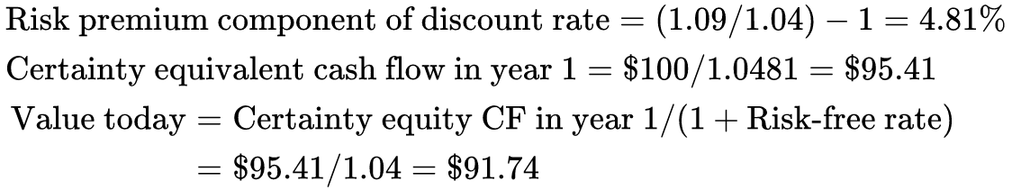
Tuy nhiên, lưu ý rằng bạn sẽ nhận được kết quả hoàn toàn giống nhau khi dùng phương pháp tỷ lệ chiết khấu đã điều chỉnh theo rủi ro:
Nói cách khác, trừ khi bạn có một cách sáng tạo để điều chỉnh dòng tiền kỳ vọng theo rủi ro mà không dùng các phần bù rủi ro mà bạn đã tính toán cho tỷ lệ chiết khấu của mình, thì bài tập này chẳng mang lại được gì.
Có hai phương pháp thực tế đối với dòng tiền tương đương chắc chắn đã được một số nhà đầu tư giá trị sử dụng. Trong phương pháp thứ nhất, bạn chỉ xem xét những dòng tiền từ một doanh nghiệp mà bạn tin là an toàn (và bạn có thể trông cậy vào) khi định giá công ty. Nếu bạn đánh giá đúng về những dòng tiền "an toàn" này, thì bạn đã điều chỉnh dòng tiền theo rủi ro. Biến thể thứ hai là một cách xoay chuyển thú vị về cổ tức và là sự quay lại với Ben Graham. Vì các công ty thường miễn cưỡng cắt giảm cổ tức một khi đã bắt đầu chi trả, nên có thể lập luận rằng cổ tức mà một công ty chi trả phản ánh quan điểm của công ty về việc bao nhiêu phần trong lợi nhuận của mình là chắc chắn. Như vậy, một công ty rất không chắc chắn về lợi nhuận tương lai có thể chỉ chi trả 20 phần trăm lợi nhuận làm cổ tức, trong khi một công ty chắc chắn hơn sẽ chi trả 80 phần trăm lợi nhuận. Một nhà đầu tư mua cổ phiếu dựa trên cổ tức của chúng do đó ít cần phải lo lắng về việc điều chỉnh những con số đó theo rủi ro.
Điểm mấu chốt là không có đường tắt nào trong việc điều chỉnh theo rủi ro. Việc điều chỉnh dòng tiền kỳ vọng theo rủi ro không hề dễ hơn (và thường còn khó hơn) so với việc điều chỉnh tỷ lệ chiết khấu theo rủi ro. Nếu bạn có dùng một trong những đường tắt—chỉ tính dòng tiền an toàn hoặc chỉ tính cổ tức—hãy nhận ra khi nào những cách tiếp cận này sẽ phản bội bạn (vì chắc chắn chúng sẽ như vậy) và tự bảo vệ mình trước những hậu quả đó.

Biên An Toàn
Nhiều nhà đầu tư giá trị, nghi ngờ beta và các thước đo rủi ro khác xuất phát từ lý thuyết danh mục đầu tư và giá thị trường, lập luận rằng có một cách đơn giản hơn nhiều để đưa rủi ro vào phân tích đầu tư, đó là sử dụng biên an toàn (margin of safety - MOS) khi đánh giá xem có nên đầu tư hay không.
Biên an toàn có một lịch sử lâu đời trong đầu tư giá trị. Dù thuật ngữ này có thể đã được dùng trước năm 1934, Graham và Dodd đã đưa nó vào ngôn ngữ của đầu tư giá trị khi họ sử dụng nó trong lần xuất bản đầu tiên của cuốn Security Analysis.13 Nói đơn giản, họ lập luận rằng nhà đầu tư nên mua những cổ phiếu đang giao dịch ở mức chiết khấu đáng kể so với giá trị nội tại, và họ đã phát triển các bộ lọc (screens) để tạo ra những cổ phiếu này. Thực tế, nhiều bộ lọc của Graham trong phân tích đầu tư (P/E thấp, cổ phiếu giao dịch dưới mức chiết khấu so với vốn lưu động ròng) là những nỗ lực đưa MOS vào thực tiễn.
Trong những năm sau đó, đã có những nhà đầu tư giá trị đưa MOS vào các chiến lược định giá của mình. Thực tế, đây là cách một nhà đầu tư giá trị sành sỏi sử dụng MOS. Bước đầu tiên trong quy trình đòi hỏi phải sàng lọc những công ty đáp ứng các tiêu chí công ty tốt: ban lãnh đạo vững mạnh, sản phẩm tốt, và lợi thế cạnh tranh bền vững; việc này thường được làm theo định tính nhưng có thể định lượng được. Bước thứ hai trong quy trình là ước tính giá trị nội tại, nhưng các nhà đầu tư giá trị sử dụng nhiều cách tiếp cận khác nhau trong nỗ lực này: một số dùng chiết khấu dòng tiền, một số dùng định giá tương đối, và một số nhìn vào giá trị sổ sách. Bước thứ ba trong quy trình là so sánh giá với giá trị nội tại, và đó là lúc MOS xuất hiện: với biên an toàn 40 phần trăm, bạn sẽ chỉ mua một tài sản nếu giá của nó thấp hơn giá trị nội tại hơn 40 phần trăm. Thuật ngữ này trở lại vị trí trung tâm vào năm 1991, khi Seth Klarman, một huyền thoại đầu tư giá trị, viết một cuốn sách lấy thuật ngữ này làm tiêu đề.14 Trong cuốn sách, Klarman tóm tắt MOS là "mua tài sản ở mức chiết khấu đáng kể so với giá trị doanh nghiệp cơ bản và ưu tiên tài sản hữu hình hơn tài sản vô hình."
Ý tưởng cơ bản đằng sau MOS là một ý tưởng không có gì đặc biệt. Thực tế, có nhà đầu tư nào (tăng trưởng, giá trị, hay phân tích kỹ thuật) lại không đồng ý với quan điểm rằng bạn muốn mua một tài sản ở mức chiết khấu đáng kể so với giá trị ước tính? Ngay cả những nhà đầu tư tăng trưởng táo bạo nhất cũng sẽ đồng ý với quan điểm này, dù họ có thể không đồng ý về việc nên đưa gì vào giá trị nội tại, và Hình 2.5 nắm bắt cách biên an toàn cho phép nhà đầu tư đưa cả sai sót của chính họ lẫn của thị trường vào quy trình đầu tư.
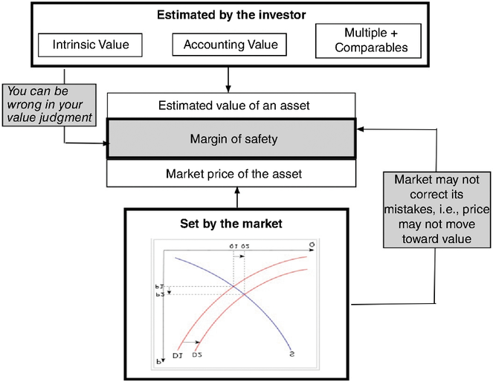
HÌNH 2.5 Biên An Toàn trong Đầu Tư
Để tích hợp MOS vào quy trình đầu tư, chúng ta cần nhận ra vị trí của nó trong quy trình và những hạn chế của nó:
- Giai đoạn của quy trình đầu tư: Lưu ý rằng MOS được nhà đầu tư sử dụng ở giai đoạn cuối cùng của quy trình đầu tư, sau khi bạn đã sàng lọc các công ty tốt và ước tính giá trị nội tại. Suy nghĩ về MOS trong khi sàng lọc công ty hoặc ước tính giá trị nội tại là một sự xao lãng, chứ không phải là điều có ích.
- MOS chỉ tốt bằng ước tính giá trị nội tại của bạn: Điều này không cần phải nói ra, nhưng MOS phụ thuộc rất nhiều vào việc có được những ước tính tốt và không thiên lệch về giá trị nội tại. Nói cách khác, nếu bạn liên tục đánh giá quá cao giá trị nội tại tới 100 phần trăm hoặc hơn, thì việc có một biên an toàn 40 phần trăm sẽ không bảo vệ bạn khỏi những lựa chọn đầu tư tồi. Đó có lẽ là lý do tại sao MOS thực sự không phải là một giải pháp thay thế cho các thước đo rủi ro-và-lợi nhuận tiêu chuẩn được dùng trong định giá nội tại (beta hoặc các beta). Beta không phải là một công cụ lựa chọn đầu tư mà là một đầu vào (và thậm chí không phải là đầu vào then chốt) cho một mô hình chiết khấu dòng tiền. Nói cách khác, không có lý do gì bạn không thể dùng beta để ước tính giá trị nội tại rồi sau đó dùng MOS để quyết định xem có nên mua khoản đầu tư hay không. Nếu bạn không thích beta làm thước đo rủi ro của mình, thì việc dùng MOS cung cấp một giải pháp thay thế như thế nào? Bạn vẫn cần nghĩ ra một cách khác để đưa rủi ro vào phân tích và ước tính giá trị nội tại. Có lẽ bạn muốn dùng lãi suất phi rủi ro làm tỷ lệ chiết khấu trong định giá chiết khấu dòng tiền và dùng MOS như một thước đo điều chỉnh theo rủi ro.
Có những người lập luận rằng bạn không cần phải làm định giá chiết khấu dòng tiền để ước tính giá trị nội tại và rằng có những giải pháp thay thế. Đúng vậy, nhưng chúng đi kèm với những gánh nặng riêng. Một giải pháp thay thế là dùng định giá tương đối: giả định rằng bội số—tỷ lệ giá trên thu nhập (P/E) hoặc giá trị doanh nghiệp trên thu nhập trước lãi vay, thuế, khấu hao và phân bổ (EV/EBITDA)—mà ngành đang giao dịch có thể được dùng để ước tính giá trị nội tại cho công ty của bạn. Ưu điểm của cách tiếp cận này là nó đơn giản và không đòi hỏi điều chỉnh rủi ro một cách rõ ràng. Nhược điểm là bạn đưa ra những giả định ngầm về rủi ro và tăng trưởng khi dùng bội số trung bình ngành. Giải pháp thay thế khác là dùng giá trị sổ sách, ở dạng được ghi nhận hoặc điều chỉnh, làm giá trị nội tại. Đây không phải là một cách làm tồi, nếu bạn tin tưởng các kế toán viên làm đúng những con số này—nhưng bạn có tin không?
- Cần có một thước đo sai số trong ước tính giá trị nội tại của bạn. Nếu bạn định dùng MOS, nó không thể là một hằng số. Theo trực giác, bạn sẽ kỳ vọng nó thay đổi giữa các khoản đầu tư và theo thời gian. Tại sao? Lý do bạn xây dựng biên cho sai số là vì bạn không chắc chắn về ước tính giá trị nội tại của chính mình, nhưng sự không chắc chắn đó không giống nhau với mọi cổ phiếu. Như vậy, bạn có thể cảm thấy hoàn toàn thoải mái khi dùng MOS 20 phần trăm khi mua cổ phiếu của một công ty tiện ích được quản lý chặt chẽ, nơi bạn cảm thấy yên tâm về ước tính dòng tiền, tăng trưởng và rủi ro của mình, trong khi bạn sẽ cần MOS 40 phần trăm trước khi mua cổ phiếu của một công ty công nghệ nhỏ, nơi bạn đối mặt với nhiều bất định hơn. Tương tự, bạn sẽ đòi hỏi một MOS lớn hơn nhiều trong một cuộc khủng hoảng ngân hàng, khi bất định kinh tế vĩ mô là đáng kể, so với một môi trường thị trường ổn định hơn cho cùng một cổ phiếu. Dù điều này có vẻ hoàn toàn chủ quan, nó không nhất thiết phải như vậy. Nếu bạn có thể đưa các cách tiếp cận xác suất (mô phỏng, phân tích tình huống) vào định giá nội tại, bạn có thể ước tính không chỉ giá trị nội tại mà còn cả sai số chuẩn trong các ước tính.
- Có một cái giá phải trả khi có biên an toàn lớn hơn: Thêm MOS vào quy trình đầu tư là thêm một ràng buộc, và mọi ràng buộc đều tạo ra một cái giá. Bạn có thể tự hỏi, cái giá của việc chỉ đầu tư vào những cổ phiếu có MOS từ 40 phần trăm trở lên là gì? Mượn từ thống kê, có hai loại sai sót trong đầu tư: sai sót loại 1, khi bạn đầu tư vào những cổ phiếu bị định giá quá cao mà tưởng rằng chúng rẻ, và sai sót loại 2, khi bạn không đầu tư vào những cổ phiếu bị định giá thấp vì lo ngại rằng chúng có thể bị định giá quá cao. Thêm MOS vào quy trình sàng lọc và tăng MOS làm giảm cơ hội mắc sai sót loại 1 của bạn nhưng làm tăng khả năng mắc sai sót loại 2. Với các nhà đầu tư cá nhân hoặc các nhà quản lý danh mục nhỏ, cái giá của sai sót loại 2 có thể nhỏ vì họ có tương đối ít tiền để đầu tư và có rất nhiều cổ phiếu niêm yết. Tuy nhiên, khi quy mô quỹ tăng lên, cái giá của sai sót loại 2 cũng sẽ tăng lên. Nhiều nhà quản lý quỹ tương hỗ lớn tự nhận là nhà đầu tư giá trị không thể tìm đủ cổ phiếu đáp ứng tiêu chí MOS của họ và nắm giữ ngày càng nhiều tiền mặt. Hình 2.6 nắm bắt những đánh đổi khi đẩy biên an toàn lên những mức ngày càng cao.
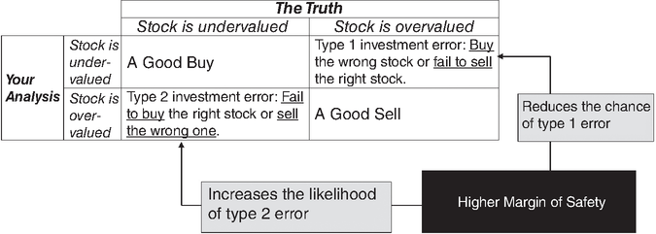
HÌNH 2.6 Sự Đánh Đổi về Biên An Toàn
Sự đánh đổi trở nên tồi tệ hơn khi MOS được phủ lên trên những ước tính thận trọng về giá trị nội tại. Dù những khoản đầu tư vượt qua cả hai bài kiểm tra có thể là tuyệt vời, có thể có rất ít hoặc không có khoản đầu tư nào đáp ứng những tiêu chí này. Bạn sẽ rất muốn tìm một công ty có lợi nhuận đang tăng trưởng và không có nợ, đang giao dịch ở mức thấp hơn số dư tiền mặt trên bảng cân đối kế toán. Ai mà không muốn? Nhưng cơ hội tìm được món hời đáng kinh ngạc này của bạn là bao nhiêu? Và bạn dự định làm gì nếu không tìm thấy nó?
Thay vì biến các kỹ thuật định giá nội tại (như DCF) thành kẻ thù và miêu tả lý thuyết danh mục đầu tư như một môn khoa học đen tối, những nhà đầu tư giá trị muốn dùng MOS nên cân nhắc tích hợp thông tin hữu ích từ cả hai để tinh chỉnh MOS thành một kỹ thuật đầu tư. Suy cho cùng, mọi nhà đầu tư đều có một mục tiêu chung. Họ muốn tạo ra lợi nhuận trên các khoản đầu tư của mình tốt hơn con khỉ ném phi tiêu vào bảng hay một quỹ chỉ số S&P 500.

RỦI RO VỐN CỔ PHẦN: ĐÁNH GIÁ TOÀN CẢNH
Ngay cả khi chúng ta đồng ý bất đồng về tính hữu ích của beta, hãy cùng đạt được sự đồng thuận về hai sự thật cơ bản: (1) bỏ qua rủi ro trong đầu tư là dại dột và (2) không phải mọi khoản đầu tư đều có rủi ro như nhau. Do đó, bất kể bạn áp dụng chiến lược đầu tư nào, bạn phải phát triển những công cụ của riêng mình để đo lường và kiểm soát rủi ro. Khi đưa ra lựa chọn, hãy cân nhắc những điều sau:
- Rõ ràng so với ngầm định: Có rất nhiều nhà phân tích tránh xa định giá chiết khấu dòng tiền và dùng định giá tương đối (bội số và các công ty so sánh) vì họ không thoải mái với việc đo lường rủi ro một cách rõ ràng. Tuy nhiên, điều họ không nhận ra là họ đang ngầm thực hiện một điều chỉnh theo rủi ro. Bằng cách nào? Khi bạn so sánh tỷ lệ P/E giữa các ngân hàng và cho rằng ngân hàng có tỷ lệ P/E thấp nhất là rẻ nhất, bạn đang ngầm giả định rằng tất cả các ngân hàng đều có rủi ro như nhau. Tương tự, khi bạn bảo tôi mua một công ty công nghệ vì nó giao dịch ở tỷ lệ giá trên thu nhập so với tăng trưởng (PEG) thấp hơn tỷ lệ PEG của ngành công nghệ, bạn đang giả định rằng công ty đó có cùng rủi ro như các công ty khác trong ngành. Mối nguy với những giả định ngầm là bạn có thể bị ru ngủ vào cảm giác tự mãn sai lầm, ngay cả khi hoàn cảnh thay đổi. Suy cho cùng, có hợp lý không khi giả định rằng Citigroup và Wells Fargo, cả hai đều là những ngân hàng trung tâm tiền tệ lớn, có rủi ro như nhau? Hay rằng Adobe và Microsoft, cả hai đều là công ty phần mềm, có cùng mức độ phơi nhiễm rủi ro?
- Định lượng so với định tính: Các nhà phân tích sử dụng những mô hình rủi ro-và-lợi nhuận thông thường thường bị cáo buộc là quá thiên về con số và không nhìn đủ vào các yếu tố định tính. Có lẽ vậy, nhưng bài kiểm tra thực sự đối với một nhà đầu tư sành sỏi là liệu bạn có thể lấy những câu chuyện bạn nghe về các công ty và chuyển chúng thành những con số cho tương lai hay không. Như vậy, nếu lập luận của bạn là một công ty có khách hàng trung thành, bạn sẽ kỳ vọng thấy bằng chứng trong doanh thu ổn định và nhiều khách hàng quay lại; kết quả là, dòng tiền của công ty sẽ cao hơn và ít rủi ro hơn. Suy cho cùng, vào cuối quy trình, cổ tức của bạn không được trả bằng những đô-la định tính mà bằng những đô-la định lượng.
- Đơn giản hay phức tạp: Đôi khi, ít lại là nhiều, và bạn có được những đánh giá tốt nhất khi giữ mọi thứ đơn giản. Thực tế, một lý do khiến bạn có thể vẫn gắn bó với CAPM là vì suy cho cùng nó là một mô hình đơn giản, và bạn ngần ngại từ bỏ nó để chuyển sang những mô hình phức tạp hơn cho đến khi có bằng chứng thuyết phục rằng những mô hình đó hoạt động tốt hơn.
Hãy tìm cách riêng của bạn để điều chỉnh rủi ro trong định giá, nhưng không ngừng tinh chỉnh và đặt câu hỏi về nó. Phản hồi tốt nhất bạn nhận được sẽ đến từ những sai lầm đầu tư của chính mình, vì chúng cho bạn manh mối về những rủi ro mà bạn đã bỏ sót trong đánh giá ban đầu. Ngoài ra, hãy luôn trung thành với nguyên tắc nền tảng rằng giá trị bị ảnh hưởng bởi rủi ro, nhưng đừng bị khóa chặt vào bất kỳ mô hình rủi ro–lợi nhuận nào, vì nó chỉ là phương tiện để đạt mục đích mà thôi.

RỦI RO VỠ NỢ
Rủi ro mà chúng ta đã bàn đến từ đầu chương này liên quan đến việc dòng tiền từ các khoản đầu tư khác với dòng tiền kỳ vọng. Tuy nhiên, có một số khoản đầu tư mà dòng tiền được cam kết ngay khi thực hiện đầu tư, và rủi ro ở đây là những cam kết đó sẽ bị phá vỡ. Đây chính là trường hợp khi bạn cho một doanh nghiệp vay tiền bằng cách mua trái phiếu doanh nghiệp. Tuy nhiên, người đi vay (tổ chức phát hành trái phiếu) có thể vỡ nợ trong việc thanh toán lãi và gốc của khoản vay. Nói chung, những người đi vay có rủi ro vỡ nợ cao hơn nên trả lãi suất cao hơn cho khoản vay của họ so với những người có rủi ro vỡ nợ thấp hơn. Phần này xem xét việc đo lường rủi ro vỡ nợ và mối quan hệ giữa rủi ro vỡ nợ với lãi suất đi vay.
Trái ngược với các mô hình rủi ro–lợi nhuận tổng quát cho cổ phần, vốn đánh giá tác động của rủi ro thị trường lên lợi nhuận kỳ vọng, các mô hình rủi ro vỡ nợ đo lường hậu quả của rủi ro vỡ nợ đặc thù của từng doanh nghiệp lên lợi nhuận được cam kết. Đa dạng hóa có thể được dùng để giải thích tại sao rủi ro đặc thù của doanh nghiệp sẽ không được định giá vào lợi nhuận kỳ vọng của cổ phần, nhưng lý lẽ tương tự không thể áp dụng cho những chứng khoán có tiềm năng tăng hạn chế và tiềm năng giảm lớn hơn nhiều từ các sự kiện đặc thù của doanh nghiệp. Để hiểu ý chúng tôi khi nói tiềm năng tăng hạn chế, hãy xem xét việc đầu tư vào trái phiếu do một công ty phát hành. Lãi coupon được cố định tại thời điểm phát hành, và những coupon này đại diện cho dòng tiền được cam kết trên trái phiếu. Kịch bản tốt nhất đối với bạn với tư cách nhà đầu tư là bạn nhận được dòng tiền đã cam kết; bạn không được hưởng nhiều hơn dòng tiền đó ngay cả khi công ty thành công rực rỡ. Mọi kịch bản khác đều chỉ chứa tin xấu, dù ở mức độ khác nhau, với dòng tiền thực nhận ít hơn dòng tiền đã cam kết. Do đó, lợi nhuận kỳ vọng trên trái phiếu doanh nghiệp nên phản ánh rủi ro vỡ nợ đặc thù của doanh nghiệp phát hành trái phiếu.

Các yếu tố quyết định rủi ro vỡ nợ
Rủi ro vỡ nợ của một doanh nghiệp là hàm số của hai yếu tố. Yếu tố thứ nhất là khả năng tạo ra dòng tiền từ hoạt động kinh doanh của doanh nghiệp, và yếu tố thứ hai là quy mô các nghĩa vụ tài chính của doanh nghiệp, bao gồm thanh toán lãi và gốc.15 Những doanh nghiệp tạo ra dòng tiền cao so với nghĩa vụ tài chính của mình nên có rủi ro vỡ nợ thấp hơn những doanh nghiệp tạo ra dòng tiền thấp so với nghĩa vụ tài chính. Vì vậy, những doanh nghiệp có các khoản đầu tư hiện hữu đáng kể tạo ra dòng tiền tương đối cao sẽ có rủi ro vỡ nợ thấp hơn những doanh nghiệp không có những khoản đầu tư như vậy.
Ngoài quy mô dòng tiền của doanh nghiệp, rủi ro vỡ nợ còn bị ảnh hưởng bởi mức độ biến động của những dòng tiền này. Dòng tiền càng ổn định thì rủi ro vỡ nợ của doanh nghiệp càng thấp. Những doanh nghiệp hoạt động trong các ngành có thể dự đoán được và ổn định sẽ có rủi ro vỡ nợ thấp hơn những doanh nghiệp tương tự khác hoạt động trong các ngành mang tính chu kỳ hoặc biến động. Hầu hết các đánh giá về rủi ro vỡ nợ đều sử dụng các tỷ số tài chính để đo lường mức độ bao phủ dòng tiền (tức là quy mô dòng tiền so với nghĩa vụ) và kiểm soát yếu tố ngành để đánh giá mức độ biến động của dòng tiền.

Xếp hạng trái phiếu như thước đo rủi ro vỡ nợ
Thước đo được sử dụng rộng rãi nhất cho rủi ro vỡ nợ của một doanh nghiệp là xếp hạng trái phiếu của nó, thường được ấn định bởi các tổ chức xếp hạng độc lập. Hai tổ chức nổi tiếng nhất là Standard & Poor's và Moody's Investors Service. Hàng nghìn công ty được hai tổ chức này xếp hạng, và quan điểm của họ có trọng lượng đáng kể trên các thị trường tài chính. Các xếp hạng do những tổ chức này ấn định là xếp hạng bằng chữ cái. Quá trình xếp hạng một trái phiếu thường bắt đầu khi công ty phát hành yêu cầu một tổ chức xếp hạng trái phiếu đánh giá. Tổ chức xếp hạng sau đó thu thập thông tin từ cả các nguồn công khai, như báo cáo tài chính, và từ chính công ty, rồi đưa ra quyết định về xếp hạng. Nếu công ty không đồng ý với xếp hạng đó, công ty được tạo cơ hội trình bày thêm thông tin.
Xếp hạng AAA từ Standard & Poor's và Aaa từ Moody's đại diện cho xếp hạng cao nhất được trao cho những doanh nghiệp được xem là có rủi ro vỡ nợ thấp nhất. Khi rủi ro vỡ nợ tăng lên, xếp hạng giảm dần về phía D đối với những doanh nghiệp đang vỡ nợ. Xếp hạng ở mức BBB (Baa) trở lên theo Standard & Poor's (Moody's) được phân loại là hạng đầu tư (investment grade), phản ánh quan điểm của tổ chức xếp hạng rằng có tương đối ít rủi ro vỡ nợ khi đầu tư vào trái phiếu do những doanh nghiệp này phát hành.
Xếp hạng trái phiếu do các tổ chức xếp hạng ấn định chủ yếu dựa trên thông tin công khai, dù thông tin riêng mà doanh nghiệp cung cấp cho tổ chức xếp hạng cũng đóng một vai trò. Xếp hạng được ấn định cho trái phiếu của một công ty sẽ phụ thuộc phần lớn vào các tỷ số tài chính đo lường khả năng của công ty trong việc đáp ứng các khoản thanh toán nợ và tạo ra dòng tiền ổn định, có thể dự đoán được. Có vô số tỷ số tài chính, và Bảng 2.1 tóm tắt một số tỷ số chính được dùng để đo lường rủi ro vỡ nợ.
BẢNG 2.1
Các tỷ số tài chính được dùng để đo lường rủi ro vỡ nợ
Nguồn: Standard & Poor's.
Tỷ số tài chính | Định nghĩa
EBITDA trên doanh thu | EBITDA/Doanh thu
Lợi nhuận trên vốn đầu tư (ROIC) | Lợi nhuận trước lãi vay và thuế/(Giá trị sổ sách của nợ + Giá trị sổ sách của vốn chủ sở hữu − Tiền mặt)
Tỷ số bao phủ lãi vay | EBIT/Chi phí lãi vay
EBITDA trên lãi vay | EBITDA/Chi phí lãi vay
Lợi nhuận từ hoạt động (FFO) trên nợ | (Lợi nhuận ròng + Khấu hao)/Nợ
Dòng tiền hoạt động tự do trên nợ | Lợi nhuận từ hoạt động/Nợ
Dòng tiền chiết khấu (DCF) trên nợ | Dòng tiền chiết khấu/Nợ
Nợ trên EBITDA | Giá trị sổ sách (BV) của nợ/EBITDA
D/(D + E) | Giá trị sổ sách của nợ/(Giá trị sổ sách của nợ + Giá trị sổ sách của vốn chủ sở hữu)

Không có gì đáng ngạc nhiên khi những công ty tạo ra thu nhập và dòng tiền cao hơn hẳn so với các khoản thanh toán nợ, những công ty có lợi nhuận và có tỷ lệ nợ thấp thường có nhiều khả năng được xếp hạng cao hơn so với những công ty không có những đặc điểm này. Tuy nhiên, sẽ có những công ty riêng lẻ có xếp hạng không nhất quán với các tỷ số tài chính của họ, bởi vì tổ chức xếp hạng có thêm các đánh giá chủ quan vào kết quả cuối cùng. Vì vậy, một công ty có kết quả kém về các tỷ số tài chính nhưng được kỳ vọng sẽ cải thiện hiệu quả hoạt động một cách mạnh mẽ trong giai đoạn tới có thể nhận được xếp hạng cao hơn mức mà tình hình tài chính hiện tại của nó biện minh. Tuy nhiên, đối với hầu hết các công ty, các tỷ số tài chính sẽ cung cấp một cơ sở hợp lý để phỏng đoán xếp hạng trái phiếu.

Nếu một công ty không có xếp hạng trái phiếu thì sao, và tại sao chúng ta lại quan tâm?
Không phải tất cả các công ty vay tiền đều có sẵn xếp hạng trái phiếu. Vậy bạn ước tính chi phí nợ cho những công ty này như thế nào? Có hai lựa chọn:
- Xem lịch sử vay nợ gần đây. Nhiều công ty không được xếp hạng vẫn vay tiền từ ngân hàng và các tổ chức tài chính khác. Bằng cách xem xét các khoản vay gần đây nhất mà một công ty đã thực hiện, bạn có thể nắm được các mức chênh lệch vỡ nợ (default spread) đang được áp dụng cho công ty đó và dùng những mức chênh lệch này để tính ra chi phí nợ.
- Ước tính một xếp hạng tổng hợp (synthetic rating) cho công ty (tức là sử dụng các tỷ số tài chính mà các tổ chức xếp hạng trái phiếu dùng để ước tính xếp hạng cho công ty). Để làm điều này, bạn cần bắt đầu từ các công ty đã được xếp hạng và xem xét các đặc điểm tài chính chung của các công ty trong mỗi nhóm xếp hạng. Ví dụ, giả sử bạn có một công ty chưa được xếp hạng với lợi nhuận hoạt động là 100 triệu đô la và chi phí lãi vay là 20 triệu đô la. Bạn có thể dùng tỷ số khả năng thanh toán lãi vay là 5,00 (100/20) để ước tính xếp hạng trái phiếu là A– cho công ty này.16

ĐIỂM CẦN LƯU Ý VỀ CON SỐ
Xếp hạng và mức chênh lệch vỡ nợ: Hãy xem các mức chênh lệch vỡ nợ điển hình cho trái phiếu trong các nhóm xếp hạng khác nhau.
Lãi suất trên một trái phiếu doanh nghiệp phải là một hàm số của rủi ro vỡ nợ của nó, được đo lường bằng xếp hạng của nó. Nếu xếp hạng là một thước đo tốt cho rủi ro vỡ nợ, thì trái phiếu được xếp hạng cao hơn phải được định giá để mang lại lãi suất thấp hơn so với trái phiếu được xếp hạng thấp hơn. Chênh lệch giữa lãi suất trên một trái phiếu có rủi ro vỡ nợ và một trái phiếu chính phủ không có rủi ro vỡ nợ được định nghĩa là mức chênh lệch vỡ nợ (default spread). Bảng 2.2 tóm tắt các mức chênh lệch vỡ nợ so với trái phiếu Kho bạc đối với trái phiếu kỳ hạn 10 năm trong các nhóm xếp hạng khác nhau của S&P tính đến ngày 30 tháng 9 năm 2011.
BẢNG 2.2
Mức chênh lệch vỡ nợ và xếp hạng trái phiếu—tháng 1 năm 2025
Nguồn: NAICS.
Xếp hạng trái phiếu S&P | Mức chênh lệch vỡ nợ so với trái phiếu Kho bạc Mỹ kỳ hạn 10 năm (%)
AAA | 0,45
AA+ | 0.52
AA | 0.60
AA– | 0.70
A+ | 0.77
A | 0.85
A– | 0.95
BBB+ | 1.06
BBB | 1.20
BBB– | 1.40
BB+ | 1.55
BB | 1.83
BB– | 2.22
B+ | 2,61
B | 3,00
B– | 4,42
CCC+ | 5,84
CCC | 7,28
CCC– | 8,68
CC+ | 9,50
CC | 10,10
CC– | 12,00
C+ | 14,00
C | 15,50
C– | 17,00
D | 19,00

Những mức chênh lệch vỡ nợ (default spread) này, khi cộng vào lãi suất phi rủi ro, sẽ cho ra lãi suất của trái phiếu với xếp hạng tương ứng. Ví dụ, một trái phiếu xếp hạng D có lãi suất cao hơn lãi suất phi rủi ro khoảng 14 phần trăm. Mức chênh lệch vỡ nợ này có thể thay đổi tùy theo kỳ hạn của trái phiếu và cũng có thể thay đổi qua từng thời kỳ, phụ thuộc vào điều kiện kinh tế — mở rộng ra trong thời kỳ kinh tế suy thoái và thu hẹp lại khi nền kinh tế hưng thịnh.

KẾT LUẬN
Rủi ro, theo cách chúng ta định nghĩa trong tài chính, được đo lường dựa trên mức chênh lệch giữa lợi nhuận thực tế của một khoản đầu tư so với lợi nhuận kỳ vọng của nó. Có hai loại rủi ro. Loại thứ nhất, mà chúng ta gọi là rủi ro vốn cổ phần (equity risk), phát sinh ở những khoản đầu tư không có dòng tiền được cam kết, mà chỉ có dòng tiền kỳ vọng. Loại thứ hai, rủi ro vỡ nợ (default risk), phát sinh ở những khoản đầu tư có dòng tiền được cam kết.
Đối với các khoản đầu tư có rủi ro vốn cổ phần, rủi ro được đo lường bằng cách xem xét phương sai (variance) của lợi nhuận thực tế xoay quanh lợi nhuận kỳ vọng, với phương sai càng lớn thì rủi ro càng cao. Rủi ro này có thể được chia nhỏ thành rủi ro chỉ ảnh hưởng đến một hoặc một vài khoản đầu tư, mà chúng ta gọi là rủi ro đặc thù của doanh nghiệp (firm-specific risk), và rủi ro ảnh hưởng đến nhiều khoản đầu tư, mà chúng ta gọi là rủi ro thị trường (market risk). Khi nhà đầu tư đa dạng hóa, họ có thể giảm bớt mức độ phơi nhiễm với rủi ro đặc thù của doanh nghiệp. Bằng cách giả định rằng những nhà đầu tư giao dịch ở biên (marginal investors) đều đã đa dạng hóa tốt, chúng ta đi đến kết luận rằng rủi ro mà chúng ta nên xem xét đối với các khoản đầu tư vốn cổ phần chính là rủi ro thị trường. Các mô hình rủi ro vốn cổ phần khác nhau được giới thiệu trong chương này đều chia sẻ mục tiêu đo lường rủi ro thị trường, nhưng chúng khác nhau ở cách thực hiện. Trong CAPM, mức độ phơi nhiễm với rủi ro thị trường được đo bằng beta thị trường (market beta), ước lượng xem một khoản đầu tư riêng lẻ sẽ thêm bao nhiêu rủi ro vào một danh mục bao gồm tất cả các tài sản được giao dịch. Mô hình định giá chênh lệch (arbitrage pricing model) và mô hình đa nhân tố (multifactor model) cho phép có nhiều nguồn rủi ro thị trường và ước lượng beta cho một khoản đầu tư so với từng nguồn. Đối với những ai vẫn còn hoài nghi về các mô hình rủi ro-và-lợi nhuận dựa trên lý thuyết danh mục, chúng ta đã xem xét các lựa chọn thay thế: các thước đo rủi ro dựa trên tỷ số kế toán, sử dụng vốn hóa thị trường hoặc các đại diện khác cho rủi ro, suy ngược rủi ro ẩn hàm từ giá thị trường, điều chỉnh dòng tiền theo rủi ro, và xây dựng một biên an toàn (margin of safety) khi thực hiện đầu tư.
Đối với các khoản đầu tư có rủi ro vỡ nợ, rủi ro được đo bằng khả năng các dòng tiền được cam kết có thể không được trả đúng hạn. Những khoản đầu tư có rủi ro vỡ nợ cao hơn nên có lãi suất cao hơn, và phần bù mà chúng ta đòi hỏi thêm so với lãi suất phi rủi ro chính là phần bù vỡ nợ (default premium). Đối với hầu hết các công ty Mỹ, rủi ro vỡ nợ được đo lường bởi các tổ chức xếp hạng dưới dạng xếp hạng công ty; những xếp hạng này quyết định phần lớn lãi suất mà các công ty này có thể vay. Ngay cả khi không có xếp hạng, lãi suất vẫn sẽ bao gồm một phần bù vỡ nợ phản ánh đánh giá của người cho vay về rủi ro vỡ nợ. Những lãi suất đã điều chỉnh theo rủi ro vỡ nợ này đại diện cho chi phí đi vay hay chi phí nợ của một doanh nghiệp.

BÀI TẬP
Hãy chọn một công ty mà bạn quen thuộc về hoạt động kinh doanh và lịch sử của nó. Thử làm những việc sau:
- Tìm độ lệch chuẩn (standard deviation) được tính theo năm của cổ phiếu công ty đó trong một khoảng thời gian (một năm, hai năm, năm năm). So sánh nó với độ lệch chuẩn của giá cổ phiếu trong ngành mà công ty hoạt động (lấy từ trang web của tôi).
- Tìm beta của công ty bạn trên một dịch vụ nào đó (Yahoo! Finance, Morningstar, Value Line). Tốt hơn nữa, hãy tìm beta của công ty bạn trên nhiều dịch vụ và xem xét khoảng biến thiên.
  - So sánh beta đó với beta trung bình của ngành mà công ty hoạt động.
  - Sử dụng beta đó kết hợp với lãi suất phi rủi ro và phần bù rủi ro vốn cổ phần (equity risk premium) (cũng có sẵn trên trang web của tôi) ở thời điểm hiện tại để ước lượng lợi nhuận kỳ vọng cho cổ phiếu. Lợi nhuận kỳ vọng đó cho bạn biết điều gì? Tại sao nó lại quan trọng?
- Kiểm tra xem công ty bạn có xếp hạng trái phiếu không. Nếu có, hãy dùng xếp hạng đó để ước lượng mức chênh lệch vỡ nợ và chi phí nợ cho doanh nghiệp của bạn.
- Nếu bạn có thể tính được chi phí vốn (cost of capital) cho doanh nghiệp của mình, hãy tính và so sánh nó với mức trung bình của ngành mà công ty hoạt động.

Bài học cho nhà đầu tư
Cảm nhận của bạn về mức độ rủi ro của một khoản đầu tư có thể rất khác với rủi ro mà các nhà đầu tư biên (những nhà đầu tư tổ chức lớn, những người định giá ở biên) cảm nhận. Thị trường định giá tài sản dựa trên cảm nhận rủi ro của các nhà đầu tư biên.
- Nếu các nhà đầu tư biên của một công ty đã đa dạng hóa tốt, thì rủi ro duy nhất được định giá là rủi ro không thể đa dạng hóa được trong một danh mục. Các mô hình rủi ro-và-lợi nhuận riêng lẻ khác nhau ở cách đo lường rủi ro không thể đa dạng hóa này. CAPM cố gắng đo nó bằng một beta, trong khi các mô hình đa nhân tố cố gắng đo nó bằng nhiều beta. Thước đo rủi ro cho phép chúng ta ước lượng lợi nhuận kỳ vọng cho một khoản đầu tư rủi ro trong tương lai. Lợi nhuận kỳ vọng này trở thành chuẩn mực mà khoản đầu tư phải vượt qua để được coi là một khoản đầu tư tốt.
- Trong trường hợp bạn không tin vào beta hay các beta như là thước đo rủi ro, bạn nên xem xét các lựa chọn thay thế, có thể từ việc sử dụng các thước đo đại diện cho rủi ro (quy mô công ty, ngành mà nó hoạt động) cho đến các tỷ số kế toán.
- Đối với trái phiếu, rủi ro được đo bằng rủi ro vỡ nợ hay rủi ro giảm giá, vì tiềm năng tăng giá không có nhiều. Trái phiếu có rủi ro vỡ nợ cao hơn nên đòi hỏi lãi suất cao hơn.

GHI CHÚ
1 Về mặt thống kê, điều này tương đương với việc giả định rằng phân phối lợi nhuận gần với phân phối chuẩn.
2 Đây là hiểu biết sâu sắc của Harry Markowitz, thứ đã khai sinh ra lý thuyết danh mục hiện đại. Harry M. Markowitz, “Foundations of Portfolio Theory,” Journal of Finance 46, no. 2 (1991): 469–478.
3 Ý nghĩa của việc đưa tài sản phi rủi ro vào tập hợp lựa chọn và những hàm ý cho việc lựa chọn danh mục lần đầu được nêu ra trong Sharpe (1964) và Lintner (1965). Do đó, mô hình này đôi khi được gọi là mô hình Sharpe-Lintner. J. Lintner, “The Valuation of Risk Assets and the Selection of Risky Investments in Stock Portfolios and Capital Budgets,” Review of Economics and Statistics 47 (1965): 13–37; W. F. Sharpe, “Capital Asset Prices: A Theory of Market Equilibrium Under Conditions of Risk,” Journal of Finance 19 (1964): 425–442.
4 Ví dụ, hãy xem xét một trái phiếu chính phủ do chính phủ Ấn Độ phát hành. Được định giá bằng đồng rupee Ấn Độ, trái phiếu này có lãi suất 8 phần trăm. Vào thời điểm phân tích này, chính phủ Ấn Độ được xem là có rủi ro vỡ nợ đối với trái phiếu này, và trái phiếu bằng nội tệ của họ được Moody’s xếp hạng Baa3. Nếu chúng ta trừ mức chênh lệch vỡ nợ điển hình mà trái phiếu quốc gia xếp hạng Baa3 phải chịu (khoảng 2 phần trăm) khỏi 8 phần trăm, chúng ta thu được lãi suất phi rủi ro bằng đồng rupee Ấn Độ là 6 phần trăm.
5 Giống như hầu hết các dịch vụ ước lượng beta, Bloomberg ước lượng cái mà họ gọi là beta điều chỉnh (adjusted beta). Con số này chỉ là beta thô (từ hồi quy) được dịch chuyển về phía 1 (mức trung bình của thị trường).
6 Beta có thể được điều chỉnh theo đòn bẩy tài chính (financial leverage) bằng phương trình sau:
Giả sử thuế suất của Microsoft là 25 phần trăm và sử dụng tỷ lệ nợ trên vốn chủ sở hữu của hãng là 3,2 phần trăm:
7 Mức bù rủi ro ngụ ý (implied premium) cho cổ phiếu Mỹ (và cổ phiếu của các thị trường phát triển khác) khá ổn định, dao động trong khoảng 4 đến 5 phần trăm từ năm 2002 đến 2008. Nó tăng vọt lên 6,5 phần trăm trong cuộc khủng hoảng ngân hàng năm 2008 và trở nên biến động mạnh hơn nhiều kể từ đó.
8 Stephen A. Ross, “The Arbitrage Theory of Capital Asset Pricing,” Journal of Economic Theory 13, no. 3 (1976): 341–360.
9 N. Chen, R. Roll, và S. A. Ross, “Economic Forces and the Stock Market,” Journal of Business 59 (1986): 383–404.
10 Weston và Copeland đã dùng cả hai cách tiếp cận để ước tính chi phí vốn chủ sở hữu (cost of equity) cho các công ty dầu khí vào năm 1989 và đưa ra kết quả là 14,4 phần trăm với CAPM và 19,1 phần trăm khi dùng mô hình định giá chênh lệch (arbitrage pricing model).
11 E. F. Fama và K. R. French, “The Cross-Section of Expected Returns,” Journal of Finance 47 (1992): 427–466.
12 A. Damodaran, “Equity Risk Premiums: Determinants, Estimation and Implications—The 2025 Edition” (SSRN Working Paper), https://papers.ssrn.com/sol3/papers.cfm?abstract_id=5168609.
13 B. Graham và D. Dodd, Security Analysis (New York: McGraw-Hill, 1934).
14 S. A. Klarman, The Margin of Safety: Risk-Averse Value Investing Strategies for the Thoughtful Investor (New York: HarperCollins, 1991).
15 Nghĩa vụ tài chính (financial obligation) là bất kỳ khoản thanh toán nào mà công ty có nghĩa vụ pháp lý phải thực hiện, chẳng hạn như thanh toán lãi và gốc, hoặc thanh toán tiền thuê.
Nó không bao gồm các dòng tiền tùy ý (discretionary cash flows), như thanh toán cổ tức hay chi tiêu vốn mới, vì những khoản này có thể được hoãn lại hoặc trì hoãn mà không gây hậu quả pháp lý, dù có thể có hậu quả về mặt kinh tế.
16 Xếp hạng này dựa trên một bảng tra cứu được xây dựng vào giữa những năm 1990 và được cập nhật mỗi năm kể từ đó, bằng cách liệt kê tất cả các công ty được xếp hạng có vốn hóa thị trường dưới 5 tỷ đô la cùng tỷ lệ khả năng chi trả lãi (interest coverage ratio) của chúng, rồi sắp xếp các công ty theo xếp hạng trái phiếu. Các khoảng giá trị đã được điều chỉnh để loại bỏ các giá trị ngoại lai và tránh chồng chéo giữa các khoảng.

CHƯƠNG 3
Những con số không biết nói dối—hay có?
Báo cáo tài chính (financial statements) cung cấp cho chúng ta thông tin nền tảng để phân tích các công ty. Dù bạn có thể trở thành một nhà đầu tư thành công mà không cần hiểu báo cáo tài chính, nhưng nếu hiểu được chúng thì quá trình đầu tư sẽ dễ dàng hơn rất nhiều. Vì vậy, điều quan trọng là chúng ta phải xem xét các nguyên tắc chi phối những báo cáo này và cách chúng giúp ta (hoặc không giúp ta) trả lời bốn câu hỏi:
- Tài sản của một công ty đáng giá bao nhiêu? Tài sản của một công ty có thể tồn tại dưới nhiều hình thức—tài sản có vòng đời dài như đất đai và nhà xưởng, tài sản có vòng đời ngắn hơn như hàng tồn kho, và tài sản vô hình vẫn tạo ra doanh thu cho công ty như bằng sáng chế và nhãn hiệu.
- Công ty đã huy động vốn để tài trợ cho những tài sản này như thế nào? Khi mua sắm những tài sản này, công ty có thể dùng tiền của chủ sở hữu (vốn chủ sở hữu) hoặc tiền đi vay (nợ), và tỷ lệ pha trộn này có khả năng thay đổi khi tài sản già đi.
- Những tài sản này sinh lời đến mức nào? Để đánh giá xem những khoản đầu tư mà công ty đã thực hiện có phải là đầu tư tốt hay không, chúng ta cần ước tính lợi nhuận mà công ty đang thu được từ những khoản đầu tư đó.
- Có bao nhiêu sự không chắc chắn (hay rủi ro) ẩn chứa trong những tài sản này? Ước tính mức độ không chắc chắn trong các khoản đầu tư hiện có và những hệ quả đối với công ty rõ ràng là bước đầu tiên.
Chúng ta sẽ xem cách các kế toán viên trả lời những câu hỏi này, và tại sao báo cáo tài chính đôi khi lại đưa ra một bức tranh gây nhầm lẫn về sức khỏe và sự thành công của một công ty. Một số sai lệch này có thể bắt nguồn từ sự khác biệt về mục tiêu: kế toán viên cố gắng đo lường tình trạng hiện tại và kết quả hoạt động trong quá khứ gần đây của công ty, trong khi việc đầu tư lại hướng về tương lai nhiều hơn.

CÁC BÁO CÁO KẾ TOÁN CƠ BẢN
Ba báo cáo kế toán cơ bản tóm tắt thông tin về một công ty. Đầu tiên là bảng cân đối kế toán (balance sheet), được trình bày trong Hình 3.1, tóm tắt các tài sản mà công ty sở hữu, giá trị của những tài sản này, và cơ cấu nguồn vốn—cả nợ lẫn vốn chủ sở hữu—được dùng để tài trợ cho những tài sản đó tại một thời điểm nhất định.
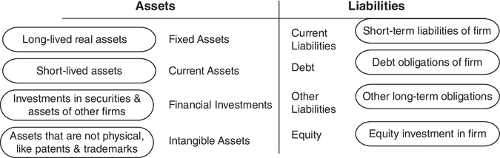
HÌNH 3.1 Bảng cân đối kế toán
Tiếp theo là báo cáo kết quả hoạt động kinh doanh (income statement), được trình bày trong Hình 3.2, cung cấp thông tin về doanh thu và chi phí của công ty, cùng khoản thu nhập mà công ty tạo ra trong một kỳ. Kỳ này có thể là một quý (nếu là báo cáo kết quả kinh doanh theo quý) hoặc một năm (nếu là báo cáo thường niên).
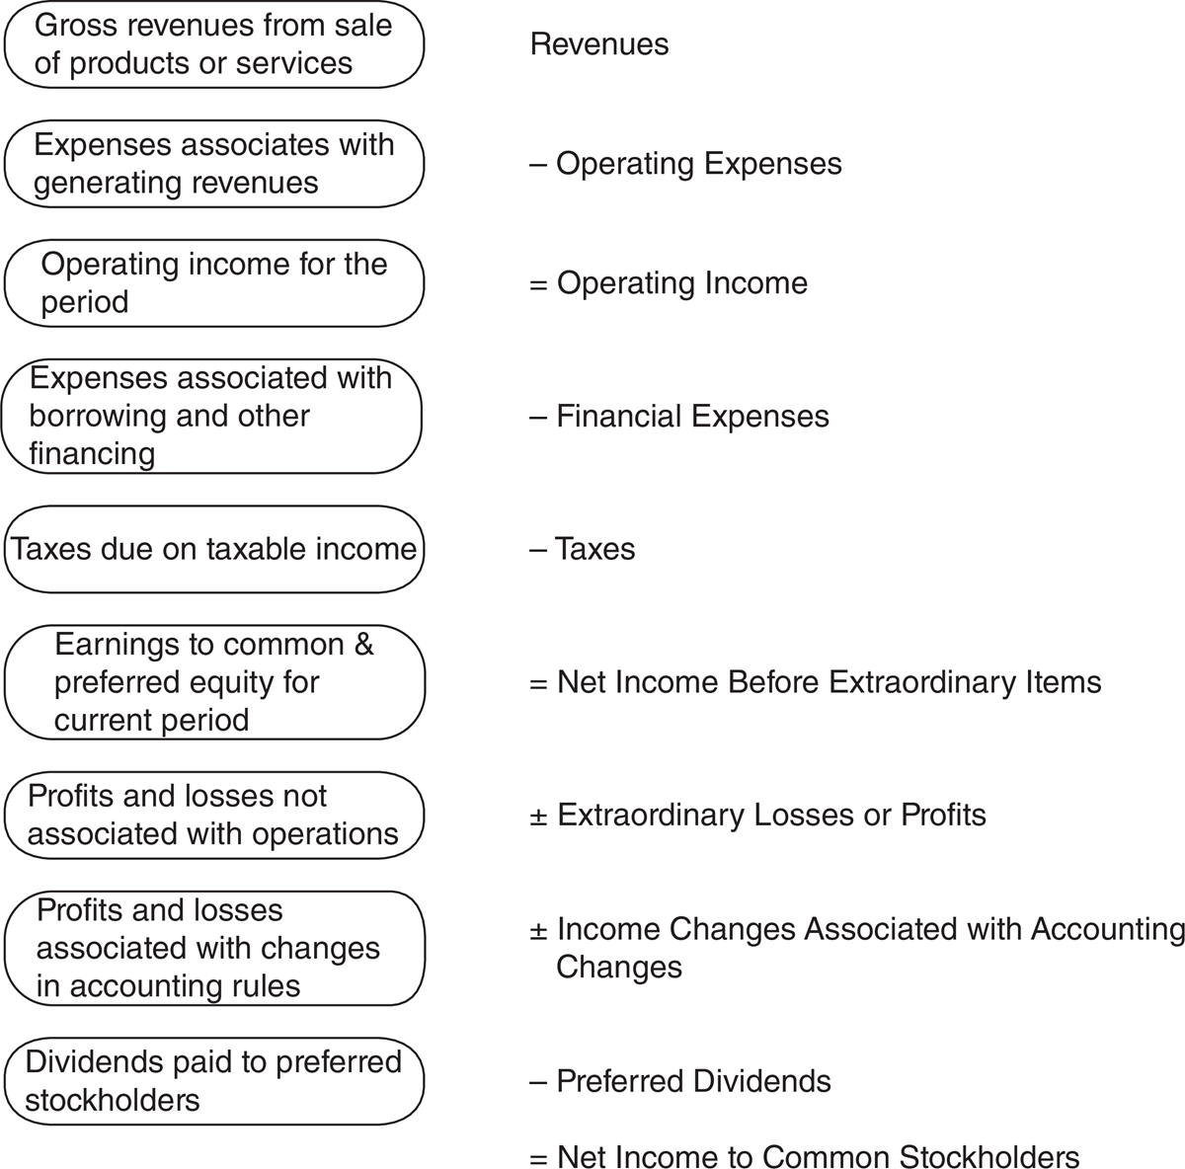
HÌNH 3.2 Báo cáo kết quả hoạt động kinh doanh
Cuối cùng là báo cáo lưu chuyển tiền tệ (statement of cash flows), được trình bày trong Hình 3.3, nêu rõ các nguồn và việc sử dụng tiền mặt của công ty từ hoạt động kinh doanh, hoạt động đầu tư và hoạt động tài chính trong một kỳ.
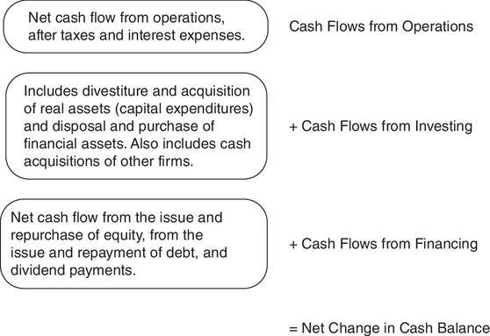
HÌNH 3.3 Báo cáo lưu chuyển tiền tệ
Báo cáo lưu chuyển tiền tệ có thể được xem như một nỗ lực nhằm giải thích dòng tiền trong một kỳ là bao nhiêu và tại sao số dư tiền mặt lại thay đổi trong kỳ đó.

ĐO LƯỜNG VÀ ĐỊNH GIÁ TÀI SẢN
Khi phân tích bất kỳ công ty nào, chúng ta đều muốn biết công ty sở hữu những loại tài sản gì, giá trị của những tài sản này là bao nhiêu, và mức độ không chắc chắn về những giá trị đó. Các báo cáo kế toán làm khá tốt việc phân loại tài sản mà một công ty sở hữu, làm một phần việc đánh giá giá trị của những tài sản này, và làm kém việc báo cáo về sự không chắc chắn của giá trị tài sản. Trong phần này, chúng ta bắt đầu bằng việc xem xét các nguyên tắc kế toán đằng sau việc phân loại và đo lường tài sản, cùng những hạn chế của báo cáo tài chính trong việc cung cấp thông tin phù hợp về tài sản.

Các nguyên tắc kế toán đằng sau việc đo lường tài sản
Tài sản là bất kỳ nguồn lực nào có tiềm năng tạo ra dòng tiền vào trong tương lai hoặc giảm dòng tiền ra trong tương lai. Trong khi đó là một định nghĩa chung đủ rộng để bao quát gần như mọi loại tài sản, các kế toán viên thêm một lưu ý rằng để một nguồn lực được coi là tài sản, công ty phải đã có được nó trong một giao dịch trước đó và có thể định lượng được lợi ích tương lai với độ chính xác hợp lý. Quan điểm kế toán về giá trị tài sản, ở một mức độ lớn, dựa trên khái niệm giá gốc (historical cost), tức là chi phí ban đầu của tài sản, được điều chỉnh tăng lên cho những cải tiến được thực hiện đối với tài sản kể từ khi mua và điều chỉnh giảm xuống cho sự mất giá trị gắn liền với việc tài sản già đi. Giá gốc này được gọi là giá trị sổ sách (book value). Mặc dù các nguyên tắc kế toán được chấp nhận chung để định giá một tài sản khác nhau tùy theo từng loại tài sản, có ba nguyên tắc làm nền tảng cho cách tài sản được định giá trong các báo cáo kế toán.
- Một niềm tin bền vững vào giá trị sổ sách như là ước tính tốt nhất về giá trị. Các ước tính kế toán về giá trị tài sản bắt đầu từ giá trị sổ sách. Trừ khi có lý do thuyết phục để làm khác, các kế toán viên xem giá gốc là ước tính tốt nhất về giá trị của một tài sản.
- Sự không tin tưởng vào giá trị thị trường hoặc giá trị ước tính. Khi tồn tại một giá trị thị trường hiện tại cho một tài sản khác với giá trị sổ sách, quy ước kế toán dường như nhìn giá trị thị trường này với sự nghi ngờ. Giá thị trường của một tài sản thường bị xem là vừa quá biến động vừa quá dễ bị thao túng để có thể dùng làm ước tính giá trị cho một tài sản. Sự nghi ngờ này còn sâu sắc hơn khi các giá trị được ước tính cho một tài sản dựa trên dòng tiền kỳ vọng trong tương lai. Tuy nhiên, trong những năm gần đây, đã có sự chấp nhận nhiều hơn đối với giá trị thị trường, ít nhất là ở một số giới, thể hiện qua xu hướng hướng tới kế toán giá trị hợp lý (fair value accounting).
- Ưu tiên đánh giá thấp giá trị hơn là đánh giá cao nó. Khi có nhiều hơn một cách tiếp cận để định giá một tài sản, quy ước kế toán cho rằng nên sử dụng ước tính giá trị thận trọng hơn (thấp hơn) thay vì ước tính ít thận trọng hơn (cao hơn).
Đúng là khái niệm "kế toán giá trị hợp lý," vốn là trọng tâm của nhiều thay đổi được thực hiện đối với các chuẩn mực kế toán trong vài thập kỷ qua, đang đảo lộn một số nguyên tắc này, với sự sẵn lòng hơn trong việc chuyển từ giá gốc sang giá trị thị trường hoặc giá trị được thẩm định, ít nhất là đối với một số loại tài sản. Vấn đề, tất nhiên, với những thay đổi này là khi được áp dụng một cách chắp vá và chỉ cho một số khoản mục trên bảng cân đối kế toán, chúng tạo ra sự thiếu nhất quán trong bảng cân đối kế toán, với sự pha trộn giữa giá gốc và giá trị được cập nhật, khiến bảng cân đối trở nên khó đọc và khó sử dụng trong việc đánh giá.

Đo lường giá trị tài sản
Báo cáo tài chính mà trong đó các kế toán viên tóm tắt và báo cáo giá trị tài sản là bảng cân đối kế toán. Để xem xét cách giá trị tài sản được đo lường, chúng ta hãy bắt đầu với cách tài sản được phân loại trong bảng cân đối kế toán. Đầu tiên là tài sản cố định (fixed assets), bao gồm các tài sản dài hạn của công ty như nhà máy, thiết bị, đất đai và nhà xưởng. Tiếp theo là tài sản ngắn hạn của công ty, bao gồm hàng tồn kho (gồm nguyên vật liệu, sản phẩm dở dang và thành phẩm), các khoản phải thu (tóm tắt số tiền mà các bên nợ công ty) và tiền mặt. Những tài sản này được phân loại là tài sản ngắn hạn (current assets). Sau đó là các khoản đầu tư vào tài sản và chứng khoán của các công ty khác, thường được phân loại là đầu tư tài chính (financial investments). Cuối cùng là những gì được phân loại một cách lỏng lẻo là tài sản vô hình (intangible assets). Những tài sản này bao gồm các tài sản như bằng sáng chế và nhãn hiệu mà được cho là sẽ tạo ra thu nhập và dòng tiền trong tương lai, và cả những tài sản kế toán đặc thù như lợi thế thương mại (goodwill) phát sinh do các thương vụ mua lại mà công ty thực hiện.

Tài sản cố định
Các nguyên tắc kế toán được chấp nhận chung (GAAP) ở Hoa Kỳ yêu cầu định giá tài sản cố định theo giá gốc, được điều chỉnh cho bất kỳ khoản lãi hoặc lỗ ước tính nào về giá trị từ các cải tiến hoặc từ việc tài sản già đi. Trong khi về lý thuyết, các điều chỉnh cho việc già đi nên phản ánh sự mất đi khả năng sinh lời của tài sản khi nó già đi, trên thực tế chúng phần lớn là sản phẩm của các quy tắc và quy ước kế toán, và những điều chỉnh này được gọi là khấu hao (depreciation). Các phương pháp khấu hao có thể được phân loại rất rộng thành đường thẳng (straight-line) (trong đó sự mất giá trị tài sản được giả định là như nhau mỗi năm trong suốt vòng đời của nó) và nhanh (accelerated) (trong đó tài sản mất giá trị nhiều hơn trong những năm đầu và ít hơn trong những năm sau). Trong khi các quy tắc thuế, ít nhất là ở Hoa Kỳ, đã hạn chế sự tự do mà các công ty có đối với việc lựa chọn vòng đời tài sản và phương pháp khấu hao, các công ty vẫn tiếp tục có một mức độ linh hoạt đáng kể trong những quyết định này cho mục đích báo cáo. Do đó, khấu hao được báo cáo trong các báo cáo thường niên có thể không, và thường là không, giống với khấu hao được sử dụng trong các báo cáo thuế.
Vì tài sản cố định được định giá theo giá trị sổ sách và được điều chỉnh cho các khoản trích khấu hao, giá trị của một tài sản cố định chịu ảnh hưởng mạnh mẽ từ cả vòng đời có thể khấu hao và phương pháp khấu hao được sử dụng. Nhiều công ty ở Hoa Kỳ sử dụng khấu hao đường thẳng cho mục đích báo cáo tài chính trong khi sử dụng khấu hao nhanh cho mục đích thuế, vì các công ty có thể báo cáo thu nhập tốt hơn với phương pháp trước,1 ít nhất là trong những năm ngay sau khi tài sản được mua. Ngược lại, các công ty Nhật Bản và Đức thường sử dụng khấu hao nhanh cho cả mục đích thuế và báo cáo tài chính, dẫn đến thu nhập được báo cáo bị ghi thấp hơn so với các đối tác Hoa Kỳ của họ.

Tài sản ngắn hạn
Tài sản ngắn hạn bao gồm hàng tồn kho, tiền mặt và các khoản phải thu. Chính trong loại này mà các kế toán viên dễ chấp nhận việc sử dụng giá trị thị trường nhất, đặc biệt là trong việc định giá các chứng khoán có thể bán được (marketable securities).
Các khoản phải thu
Các khoản phải thu đại diện cho số tiền mà các thực thể nợ công ty từ việc bán sản phẩm theo hình thức tín dụng. Quy ước kế toán là các khoản phải thu được ghi nhận bằng số tiền mà các bên nợ công ty, dựa trên hóa đơn tại thời điểm bán chịu. Vấn đề định giá và kế toán chính yếu duy nhất là khi công ty phải ghi nhận các khoản phải thu không thể thu hồi được. Các công ty có thể trích một phần thu nhập của mình để trang trải các khoản nợ khó đòi dự kiến từ việc bán chịu, và các khoản phải thu sẽ được giảm đi bởi khoản dự phòng này. Hoặc, các khoản nợ khó đòi có thể được ghi nhận khi chúng phát sinh, và công ty có thể giảm các khoản phải thu cho tương ứng. Tuy nhiên, có nguy cơ là nếu không có một tuyên bố dứt khoát về một khoản nợ khó đòi, các công ty có thể tiếp tục thể hiện là các khoản phải thu những khoản tiền mà họ biết là khó có thể bao giờ thu hồi được.
Tiền mặt
Tiền mặt là một trong số ít tài sản mà các kế toán viên và nhà phân tích tài chính nên đồng ý về giá trị. Giá trị của số dư tiền mặt không nên có chỗ cho sai số ước tính. Đã nói như vậy, chúng ta nên lưu ý rằng ngày càng ít công ty thực sự nắm giữ tiền mặt theo nghĩa thông thường (như tiền giấy hoặc tiền gửi không kỳ hạn tại ngân hàng). Các công ty thường đầu tư tiền mặt vào các tài khoản sinh lãi, trái phiếu doanh nghiệp hoặc chứng khoán Kho bạc Hoa Kỳ, để kiếm lợi nhuận từ các khoản đầu tư của mình. Trong cả hai trường hợp, giá trị thị trường có thể lệch khỏi giá trị sổ sách, đặc biệt nếu các khoản đầu tư có kỳ hạn dài hơn hoặc rủi ro hơn. Mặc dù có thể có ít rủi ro vỡ nợ trong những khoản đầu tư này, nhưng biến động lãi suất có thể ảnh hưởng đến giá trị của chúng. Chúng ta sẽ xem xét việc định giá các chứng khoán có thể bán được ở phần sau của mục này.
Hàng tồn kho
GAAP cho phép ba cách tiếp cận cơ bản để định giá hàng tồn kho: nhập trước, xuất trước (FIFO); nhập sau, xuất trước (LIFO); và bình quân gia quyền (weighted average).
- Nhập trước, xuất trước (FIFO). Theo FIFO, giá vốn hàng bán dựa trên chi phí nguyên vật liệu được mua sớm nhất trong kỳ, trong khi chi phí hàng tồn kho dựa trên chi phí nguyên vật liệu được mua muộn nhất trong kỳ. Điều này dẫn đến hàng tồn kho được định giá gần với chi phí thay thế hiện tại. Trong các giai đoạn lạm phát, việc sử dụng FIFO sẽ dẫn đến ước tính giá vốn hàng bán thấp nhất trong ba cách tiếp cận định giá và thu nhập ròng cao nhất.
- Nhập sau, xuất trước (LIFO). Theo LIFO, giá vốn hàng bán dựa trên chi phí nguyên vật liệu được mua muộn nhất trong kỳ, trong khi chi phí hàng tồn kho dựa trên chi phí nguyên vật liệu được mua sớm nhất trong kỳ. Điều này dẫn đến thành phẩm được định giá gần với chi phí sản xuất hiện tại. Trong các giai đoạn lạm phát, việc sử dụng LIFO sẽ dẫn đến ước tính giá vốn hàng bán cao nhất trong ba cách tiếp cận định giá và thu nhập ròng thấp nhất.
- Bình quân gia quyền. Theo phương pháp bình quân gia quyền, cả hàng tồn kho lẫn giá vốn hàng bán đều dựa trên chi phí bình quân của tất cả nguyên vật liệu mua trong kỳ. Khi hàng tồn kho quay vòng nhanh, phương pháp này sẽ gần giống với FIFO hơn là LIFO.
Các doanh nghiệp thường áp dụng phương pháp LIFO vì lợi ích thuế của nó trong những giai đoạn lạm phát cao. Khi đó giá vốn hàng bán sẽ cao hơn vì nó dựa trên mức giá trả vào cuối kỳ kế toán. Điều này lại làm giảm thu nhập chịu thuế và lợi nhuận ròng được báo cáo, đồng thời tăng dòng tiền. Các nghiên cứu chỉ ra rằng những doanh nghiệp lớn hơn với giá nguyên vật liệu và nhân công đang tăng, mức tăng hàng tồn kho biến động hơn, và không có các khoản lỗ thuế chuyển tiếp khác thì có nhiều khả năng áp dụng phương pháp LIFO hơn hẳn.
Với những ảnh hưởng của các phương pháp định giá hàng tồn kho lên thu nhập và dòng tiền, việc so sánh giá trị hàng tồn kho của các doanh nghiệp dùng phương pháp khác nhau thường rất khó khăn. Tuy nhiên, có một cách để điều chỉnh những khác biệt này. Những doanh nghiệp chọn phương pháp LIFO để định giá hàng tồn kho phải ghi rõ trong phần chú thích khoản chênh lệch về định giá hàng tồn kho giữa FIFO và LIFO, và khoản chênh lệch này được gọi là dự trữ LIFO (LIFO reserve). Nó có thể được dùng để điều chỉnh hàng tồn kho đầu kỳ và cuối kỳ, kéo theo đó là giá vốn hàng bán, và để trình bày lại thu nhập theo cách định giá FIFO.

Các khoản đầu tư (tài chính) và chứng khoán thị trường
Trong nhóm các khoản đầu tư và chứng khoán thị trường, kế toán xem xét các khoản đầu tư mà doanh nghiệp thực hiện vào chứng khoán hoặc tài sản của doanh nghiệp khác, cùng các chứng khoán thị trường khác, bao gồm tín phiếu kho bạc hoặc trái phiếu kho bạc. Cách định giá những tài sản này phụ thuộc vào cách phân loại khoản đầu tư và động cơ đằng sau khoản đầu tư đó. Nói chung, một khoản đầu tư vào chứng khoán của doanh nghiệp khác có thể được phân loại thành đầu tư thiểu số thụ động, đầu tư thiểu số chủ động, hoặc đầu tư đa số chủ động.2 Các quy tắc kế toán sẽ khác nhau tùy theo cách phân loại.
Các khoản đầu tư thiểu số thụ động
Nếu chứng khoán hoặc tài sản sở hữu tại một doanh nghiệp khác chiếm dưới 20 phần trăm tổng quyền sở hữu của doanh nghiệp đó, khoản đầu tư được xem là đầu tư thiểu số thụ động. Những khoản đầu tư này có một giá trị mua ban đầu, thể hiện số tiền doanh nghiệp đã trả ban đầu cho chứng khoán đó, và thường có một giá trị thị trường. Các nguyên tắc kế toán yêu cầu những tài sản này phải được phân loại nhỏ hơn vào một trong ba nhóm: các khoản đầu tư sẽ được giữ đến ngày đáo hạn, các khoản đầu tư sẵn sàng để bán, và các khoản đầu tư kinh doanh (trading). Nguyên tắc định giá sẽ khác nhau cho từng nhóm.
- Đối với các khoản đầu tư sẽ được giữ đến ngày đáo hạn, giá trị được định theo giá gốc lịch sử hay giá trị sổ sách, và tiền lãi hoặc cổ tức từ khoản đầu tư này được thể hiện trên báo cáo kết quả kinh doanh dưới mục chi phí lãi ròng.
- Đối với các khoản đầu tư sẵn sàng để bán, giá trị được định theo giá thị trường, nhưng các khoản lãi hoặc lỗ chưa thực hiện được thể hiện như một phần của vốn chủ sở hữu trên bảng cân đối kế toán chứ không phải trên báo cáo kết quả kinh doanh. Như vậy, các khoản lỗ chưa thực hiện sẽ làm giảm giá trị sổ sách của vốn chủ sở hữu trong doanh nghiệp, còn các khoản lãi chưa thực hiện sẽ làm tăng giá trị sổ sách của vốn chủ sở hữu.
- Đối với các khoản đầu tư kinh doanh, giá trị được định theo giá thị trường, và các khoản lãi, lỗ chưa thực hiện được thể hiện trên báo cáo kết quả kinh doanh.
Các doanh nghiệp được phép có một mức độ tùy ý nhất định trong cách phân loại các khoản đầu tư và sau đó là trong cách định giá những tài sản này. Cách phân loại này đảm bảo rằng những doanh nghiệp như ngân hàng đầu tư, với tài sản chủ yếu là chứng khoán nắm giữ tại doanh nghiệp khác nhằm mục đích kinh doanh, sẽ định giá lại phần lớn những tài sản này theo mức giá thị trường mỗi kỳ. Việc này được gọi là đánh giá theo giá thị trường (marking to market) và là một trong số ít trường hợp mà giá trị thị trường lấn át giá trị sổ sách trong các báo cáo kế toán.
Các khoản đầu tư thiểu số chủ động
Nếu chứng khoán hoặc tài sản sở hữu tại một doanh nghiệp khác chiếm từ 20 đến 50 phần trăm tổng quyền sở hữu của doanh nghiệp đó, khoản đầu tư được xem là đầu tư thiểu số chủ động. Dù những khoản đầu tư này có một giá trị mua ban đầu, một phần tương ứng (dựa trên tỷ lệ sở hữu) trong lợi nhuận ròng và các khoản lỗ mà doanh nghiệp nhận đầu tư tạo ra sẽ được dùng để điều chỉnh chi phí mua ban đầu. Ngoài ra, cổ tức nhận được từ khoản đầu tư sẽ làm giảm chi phí mua ban đầu. Cách định giá các khoản đầu tư này được gọi là phương pháp vốn chủ sở hữu (equity approach).
Giá trị thị trường của những khoản đầu tư này không được xét đến cho đến khi khoản đầu tư được thanh lý, và tại thời điểm đó, khoản lãi hoặc lỗ từ việc bán, so với chi phí mua ban đầu đã điều chỉnh, sẽ được thể hiện như một phần của thu nhập dưới mục các khoản bất thường trong kỳ đó.
Các khoản đầu tư đa số chủ động
Nếu chứng khoán hoặc tài sản sở hữu tại một doanh nghiệp khác chiếm trên 50 phần trăm tổng quyền sở hữu của doanh nghiệp đó, khoản đầu tư được xem là đầu tư đa số chủ động.2 Trong trường hợp này, khoản đầu tư không còn được thể hiện như một khoản đầu tư tài chính nữa mà thay vào đó được thay thế bằng tài sản và nợ phải trả của doanh nghiệp nhận đầu tư. Cách làm này dẫn đến việc hợp nhất bảng cân đối kế toán của hai doanh nghiệp, trong đó tài sản và nợ phải trả của hai doanh nghiệp được gộp lại và trình bày như một bảng cân đối kế toán duy nhất. Phần của công ty con không thuộc sở hữu của công ty mẹ được thể hiện như lợi ích cổ đông thiểu số ở bên phần nguồn vốn của bảng cân đối kế toán hợp nhất. Báo cáo lưu chuyển tiền tệ phản ánh dòng tiền vào và dòng tiền ra lũy kế của doanh nghiệp hợp nhất. Điều này trái ngược với phương pháp vốn chủ sở hữu, dùng cho các khoản đầu tư thiểu số chủ động, trong đó chỉ có cổ tức nhận được từ khoản đầu tư mới được thể hiện như dòng tiền vào trên báo cáo lưu chuyển tiền tệ.
Ở đây cũng vậy, giá trị thị trường của khoản đầu tư này không được xét đến cho đến khi phần vốn sở hữu được thanh lý. Tại thời điểm đó, khoản chênh lệch giữa giá thị trường và giá trị ròng của phần vốn sở hữu trong doanh nghiệp được xem là khoản lãi hoặc lỗ của kỳ đó.

Tài sản vô hình
Tài sản vô hình bao gồm một loạt tài sản đa dạng, từ bằng sáng chế và nhãn hiệu đến lợi thế thương mại (goodwill). Các chuẩn mực kế toán khác nhau tùy theo từng loại tài sản vô hình, và chúng ta sẽ xem xét ba nhóm, bắt đầu với bằng sáng chế và nhãn hiệu, tiếp đến là những tài sản vô hình như tên thương hiệu hay ban lãnh đạo xuất sắc, và kết thúc với loại tài sản vô hình phổ biến nhất (và ít hữu ích nhất), lợi thế thương mại.
Bằng sáng chế và nhãn hiệu
Bằng sáng chế và nhãn hiệu được định giá khác nhau tùy theo chúng được tạo ra nội bộ hay được mua lại. Khi bằng sáng chế và nhãn hiệu được tạo ra từ hoạt động nghiên cứu nội bộ, các chi phí phát sinh để phát triển tài sản đó sẽ được ghi nhận là chi phí trong kỳ đó, dù tài sản có thể có vòng đời kéo dài qua nhiều kỳ kế toán. Như vậy, tài sản vô hình này không được định giá trên bảng cân đối kế toán của doanh nghiệp. Ngược lại, khi một tài sản vô hình được mua lại từ một bên bên ngoài, nó được xem là một tài sản.
Tài sản vô hình phải được phân bổ dần (amortize) trong suốt vòng đời kỳ vọng của chúng, với thời gian phân bổ tối đa là 40 năm. Thông lệ chuẩn là dùng phương pháp phân bổ theo đường thẳng. Tuy nhiên, vì mục đích thuế, các doanh nghiệp nói chung không được phép phân bổ lợi thế thương mại hay các tài sản vô hình khác không có vòng đời cụ thể, dù những thay đổi gần đây trong luật thuế có cho phép chút linh hoạt về vấn đề này.
Tên thương hiệu, ban lãnh đạo xuất sắc và những tài sản vô hình thực sự khác
Các công ty luôn tạo ra một phần, hoặc rất nhiều, giá trị của mình từ những tài sản không có hình dạng cụ thể. General Motors trong những năm đầu thành lập đã hưởng lợi từ việc có Alfred Sloan, một vị CEO huyền thoại, và IBM đã xây dựng danh tiếng như một công ty công nghệ từ khả năng cải thiện sức mạnh và dung lượng tính toán của mình. Nhiều cổ phiếu trong nhóm Nifty Fifty, những cổ phiếu tăng vọt vào cuối thập niên 1960, là các công ty như Polaroid và Eastman Kodak, những công ty tạo ra phần lớn giá trị từ tài sản vô hình của họ.
Với sự trỗi dậy của máy tính cá nhân trong thập niên 1980 và sự xuất hiện của internet trong thập niên 1990, tài sản vô hình đã ngày càng đóng vai trò quan trọng trong việc quyết định giá trị công ty. Do đó, chỉ cần liếc qua những công ty có vốn hóa thị trường lớn nhất thế giới cũng sẽ thấy những cái tên như Microsoft, Apple và Alphabet, tất cả đều là những công ty ít tài sản hữu hình. Xu hướng đó đã tạo ra một cuộc khủng hoảng trong kế toán, khi gần như không có tài sản vô hình nào xuất hiện trên bảng cân đối kế toán. Những người soạn thảo quy tắc kế toán đã nói về sự cần thiết phải viết ra các quy tắc mới để đưa tài sản vô hình lên bảng cân đối kế toán, nhưng tiến độ diễn ra chậm chạp và không đồng đều, bị cản trở bởi sự không sẵn lòng thay đổi các quy tắc ghi nhận chi phí. Suy cho cùng, nếu số tiền chi ra để tạo ra tài sản vô hình, bao gồm R&D (các công ty công nghệ và dược phẩm), quảng cáo tên thương hiệu (các công ty hàng tiêu dùng), chi phí thăm dò (các công ty tài nguyên thiên nhiên), và cả chi phí tuyển dụng và đào tạo (các công ty tư vấn), đều bị xem là chi phí hoạt động, thì con đường tạo ra những giá trị có ý nghĩa trên bảng cân đối kế toán sẽ bị chặn lại.
Lời khuyên chung là bạn đừng mong thấy các ước tính kế toán về giá trị của hầu hết tài sản vô hình, kể cả khi chúng có giá trị khổng lồ, và khi bạn có thấy ước tính trên bảng cân đối kế toán thì cũng nên nhìn chúng bằng con mắt hoài nghi.
Lợi thế thương mại (Goodwill)
Để xem cách kế toán nói về lợi thế thương mại đang được chuyển thành giá trị tài sản vô hình trên bảng cân đối kế toán như thế nào, chúng tôi đã xem xét tài sản vô hình trên bảng cân đối kế toán của các doanh nghiệp. Tin tốt là tài sản vô hình đã tăng lên theo tỷ lệ phần trăm trên tổng tài sản trong bảng cân đối kế toán trong vài thập kỷ qua. Tin xấu là gần như toàn bộ mức tăng đó đến từ một loại tài sản vô hình duy nhất là lợi thế thương mại, thứ mang tính biến số bù trừ (plug variable) nhiều hơn là tài sản thực sự. Suy cho cùng, lợi thế thương mại là sản phẩm phụ của các thương vụ mua lại. Khi một công ty mua lại một công ty khác, giá mua trước tiên được phân bổ cho tài sản hữu hình, phần giá vượt trội sau đó được phân bổ cho bất kỳ tài sản vô hình nào như bằng sáng chế hay tên thương mại. Phần còn lại sẽ trở thành lợi thế thương mại. Mặc dù các nguyên tắc kế toán cho rằng lợi thế thương mại nắm bắt giá trị của những tài sản vô hình không thể nhận diện cụ thể, thực chất nó phản ánh chênh lệch giữa giá trị sổ sách tài sản của công ty bị mua và giá trị thị trường đã trả trong thương vụ mua lại. Cách tiếp cận này được gọi là kế toán mua lại (purchase accounting), và lợi thế thương mại được phân bổ dần theo thời gian. Cho đến năm 2000, những công ty không muốn thấy khoản chi phí này đánh vào lợi nhuận của mình thường dùng một cách tiếp cận thay thế gọi là kế toán hợp nhất quyền sở hữu (pooling accounting), trong đó giá mua không bao giờ xuất hiện trên bảng cân đối kế toán. Thay vào đó, giá trị sổ sách của hai công ty tham gia sáp nhập được cộng gộp lại để tạo ra bảng cân đối hợp nhất của công ty mới. Các quy định về kế toán mua lại đã thay đổi đáng kể trong thập kỷ qua cả ở Hoa Kỳ lẫn quốc tế. Không chỉ kế toán mua lại là bắt buộc cho mọi thương vụ mua lại, mà các công ty còn không còn được phép tự động phân bổ lợi thế thương mại trong thời gian dài (như họ từng làm). Thay vào đó, công ty đi mua buộc phải đánh giá lại giá trị của các thực thể bị mua mỗi năm; nếu giá trị đã giảm kể từ thời điểm mua lại, giá trị lợi thế thương mại phải được giảm xuống (ghi giảm/impairment) để phản ánh mức giảm giá trị đó. Tuy nhiên, nếu giá trị của công ty bị mua đã tăng lên, thì lợi thế thương mại không được phép tăng lên để phản ánh sự thay đổi này.

ĐO LƯỜNG CƠ CẤU TÀI TRỢ
Bộ câu hỏi thứ hai mà chúng ta muốn có câu trả lời và báo cáo kế toán phần nào làm sáng tỏ liên quan đến giá trị hiện tại và sau đó là cơ cấu nợ và vốn chủ sở hữu mà công ty sử dụng. Phần lớn thông tin về những câu hỏi này được cung cấp ở phía nguồn vốn (liability side) của bảng cân đối kế toán và trong các phần thuyết minh (footnotes).

Các Nguyên Tắc Kế Toán Đằng Sau Việc Đo Lường Nợ Phải Trả và Vốn Chủ Sở Hữu
Cũng giống như việc đo lường giá trị tài sản, việc phân loại kế toán đối với nợ phải trả và vốn chủ sở hữu được chi phối bởi một bộ nguyên tắc cứng nhắc. Nguyên tắc đầu tiên là phân loại nghiêm ngặt nguồn tài trợ thành hoặc là nợ phải trả, hoặc là vốn chủ sở hữu, dựa trên bản chất của nghĩa vụ. Để một nghĩa vụ được ghi nhận là nợ phải trả, nó phải thỏa mãn ba yêu cầu:
- Nó phải được kỳ vọng sẽ dẫn đến một dòng tiền ra trong tương lai hoặc mất đi một dòng tiền vào trong tương lai vào một ngày xác định hoặc có thể xác định được.
- Công ty không thể tránh được nghĩa vụ đó.
- Giao dịch làm phát sinh nghĩa vụ đó đã xảy ra rồi.
Đúng theo nguyên tắc thận trọng (conservatism) đã nói ở trên khi ước tính giá trị tài sản, kế toán viên ghi nhận là nợ phải trả những nghĩa vụ dòng tiền không thể tránh được.
Nguyên tắc thứ hai là giá trị của cả nợ phải trả lẫn vốn chủ sở hữu trong một công ty được ước tính tốt hơn bằng cách dùng chi phí lịch sử (historical cost) với các điều chỉnh kế toán, thay vì dùng dòng tiền tương lai kỳ vọng hay giá trị thị trường. Quá trình mà kế toán viên đo lường giá trị nợ phải trả và vốn chủ sở hữu gắn bó chặt chẽ với cách họ định giá tài sản. Vì tài sản chủ yếu được định giá theo chi phí lịch sử hoặc theo giá trị sổ sách, nên cả nợ lẫn vốn chủ sở hữu cũng chủ yếu được đo lường theo giá trị sổ sách. Trong phần tiếp theo, chúng ta xem xét việc đo lường kế toán đối với cả nợ phải trả lẫn vốn chủ sở hữu.

Đo Lường Giá Trị Nợ Phải Trả và Vốn Chủ Sở Hữu
Kế toán viên phân loại nợ phải trả thành nợ ngắn hạn (current liabilities), nợ dài hạn (long-term debt), và các khoản nợ dài hạn không phải nợ cũng không phải vốn chủ sở hữu. Tiếp theo, chúng ta xem xét cách họ đo lường từng loại này.

Nợ Ngắn Hạn
Nợ ngắn hạn bao gồm tất cả nghĩa vụ mà công ty phải đến hạn trong kỳ kế toán tiếp theo. Những khoản này thường bao gồm:
- Các khoản phải trả người bán (accounts payable)—đại diện cho tín dụng nhận được từ nhà cung cấp và các nhà bán hàng khác cho công ty. Giá trị của các khoản phải trả người bán thể hiện số tiền còn nợ các chủ nợ này. Với khoản mục này, giá trị sổ sách và giá trị thị trường thường tương tự nhau.
- Vay ngắn hạn—đại diện cho các khoản vay ngắn hạn (đến hạn trong vòng chưa đầy một năm) được vay để tài trợ cho hoạt động hoặc nhu cầu tài sản ngắn hạn của doanh nghiệp. Ở đây cũng vậy, giá trị được thể hiện là số tiền còn nợ trên các khoản vay đó, và giá trị sổ sách với giá trị thị trường thường tương tự nhau, trừ khi rủi ro vỡ nợ của công ty đã thay đổi mạnh kể từ khi vay tiền.
- Phần ngắn hạn của nợ dài hạn—đại diện cho phần nợ dài hạn hoặc trái phiếu sẽ đến hạn trong năm tới. Ở đây cũng vậy, giá trị được thể hiện là số tiền thực tế còn nợ trên các khoản vay này, và giá trị thị trường với giá trị sổ sách sẽ hội tụ lại khi ngày đáo hạn đến gần.
- Các khoản nợ ngắn hạn khác—một mục gom chung cho bất kỳ khoản nợ ngắn hạn nào khác mà công ty có thể có, bao gồm tiền lương còn nợ nhân viên và thuế còn nợ chính phủ.
Trong tất cả các khoản mục ở phía nguồn vốn của bảng cân đối kế toán, nếu không có gian lận trắng trợn, nợ ngắn hạn nên là khoản mà ước tính kế toán về giá trị sổ sách và ước tính tài chính về giá trị thị trường gần nhau nhất.

Nợ Dài Hạn
Nợ dài hạn của doanh nghiệp có thể mang một trong hai hình thức. Nó có thể là một khoản vay dài hạn từ ngân hàng hoặc tổ chức tài chính khác, hoặc có thể là một trái phiếu dài hạn phát hành ra thị trường tài chính, trong trường hợp đó chủ nợ chính là các nhà đầu tư nắm trái phiếu. Kế toán viên đo lường giá trị nợ dài hạn bằng cách nhìn vào giá trị hiện tại của các khoản thanh toán đến hạn trên khoản vay hoặc trái phiếu tại thời điểm đi vay. Với các khoản vay ngân hàng, giá trị này sẽ bằng giá trị danh nghĩa của khoản vay. Tuy nhiên với trái phiếu, có ba khả năng: Khi trái phiếu được phát hành ngang mệnh giá (par value), chẳng hạn, giá trị nợ dài hạn thường được đo lường theo nghĩa vụ danh nghĩa được tạo ra, tức là theo mệnh giá (giá trị danh nghĩa/face value) phải trả trên khoản vay. Khi trái phiếu được phát hành cao hơn hoặc thấp hơn mệnh giá, trái phiếu được ghi nhận theo giá phát hành, nhưng phần phụ trội hoặc chiết khấu so với mệnh giá được phân bổ dần trong suốt vòng đời của trái phiếu. Lấy một ví dụ cực đoan, các công ty phát hành nợ không trả lãi định kỳ (zero-coupon debt) phải ghi nhận khoản nợ theo giá phát hành, vốn sẽ thấp hơn đáng kể so với mệnh giá phải trả khi đáo hạn. Chênh lệch giữa giá phát hành và mệnh giá được phân bổ mỗi kỳ và được xử lý như một khoản chi phí lãi phi tiền mặt (noncash interest expense).
Trong tất cả những trường hợp này, giá trị sổ sách của nợ không bị ảnh hưởng bởi những thay đổi của lãi suất trong suốt vòng đời của khoản vay hoặc trái phiếu. Lưu ý rằng khi lãi suất thị trường tăng, giá trị hiện tại của các nghĩa vụ vay nợ sẽ giảm, và khi lãi suất giảm, giá trị khoản vay lại tăng. Giá trị thị trường cập nhật này của nợ không được thể hiện trên bảng cân đối kế toán.3 Nếu nợ được tất toán trước khi đáo hạn, chênh lệch giữa giá trị sổ sách và số tiền trả khi tất toán được xử lý như một khoản lãi hoặc lỗ bất thường (extraordinary gain or loss) trên báo cáo thu nhập.
Cuối cùng, những công ty có nợ dài hạn định danh bằng ngoại tệ phải điều chỉnh giá trị sổ sách của khoản nợ theo những thay đổi của tỷ giá hối đoái. Vì thay đổi tỷ giá phản ánh những thay đổi cơ bản của lãi suất, điều đó thực sự ngụ ý rằng khoản nợ này có khả năng được định giá gần với giá trị thị trường hơn nhiều so với nợ bằng đồng nội tệ.

Các khoản nợ dài hạn khác
Các doanh nghiệp thường có những nghĩa vụ dài hạn không được phản ánh trong mục nợ dài hạn. Những nghĩa vụ này bao gồm nghĩa vụ với bên cho thuê tài sản mà doanh nghiệp đã thuê, nghĩa vụ với nhân viên dưới dạng quỹ hưu trí và phúc lợi y tế chưa chi trả, và nghĩa vụ với chính phủ dưới dạng thuế hoãn lại. Trong hai thập kỷ qua, các kế toán viên ngày càng hướng tới việc định lượng những khoản nợ này và thể hiện chúng như những khoản nợ dài hạn.
Thuê tài sản
Các doanh nghiệp thường chọn thuê tài sản dài hạn thay vì mua chúng. Các khoản thanh toán tiền thuê tạo ra cùng loại nghĩa vụ như các khoản thanh toán lãi trên nợ, và chúng phải được nhìn nhận theo cách tương tự. Nếu một doanh nghiệp được phép thuê một phần đáng kể tài sản của mình và giữ nó ngoài báo cáo tài chính, thì việc đọc qua các báo cáo sẽ mang lại một cái nhìn rất sai lệch về sức mạnh tài chính của công ty. Do đó, các quy tắc kế toán đã được đặt ra để buộc các doanh nghiệp phải tiết lộ mức độ nghĩa vụ thuê của mình trên sổ sách.
Kế toán thuê tài sản trước năm 2019
Cho đến năm 2019, có hai cách hạch toán thuê tài sản. Trong thuê hoạt động (operating lease), bên cho thuê (hay chủ sở hữu) chỉ chuyển giao quyền sử dụng tài sản cho bên thuê. Vào cuối kỳ thuê, bên thuê trả lại tài sản cho bên cho thuê. Vì bên thuê không gánh chịu rủi ro sở hữu, chi phí thuê được coi là chi phí hoạt động trong báo cáo kết quả kinh doanh, và việc thuê không ảnh hưởng đến bảng cân đối kế toán. Trong thuê tài chính (capital lease), bên thuê gánh chịu một phần rủi ro sở hữu và hưởng một phần lợi ích. Do đó, khi hợp đồng thuê được ký kết, nó được ghi nhận vừa là tài sản vừa là nợ (cho các khoản thanh toán tiền thuê) trên bảng cân đối kế toán. Doanh nghiệp được phép khấu hao tài sản mỗi năm và cũng được khấu trừ phần chi phí lãi trong khoản thanh toán tiền thuê mỗi năm. Nói chung, thuê tài chính ghi nhận chi phí sớm hơn so với thuê hoạt động tương đương.
Vì các doanh nghiệp thích giữ các khoản thuê ngoài sổ sách và đôi khi muốn hoãn chi phí, họ có động cơ mạnh mẽ để báo cáo tất cả các khoản thuê là thuê hoạt động. Do đó, Ủy ban Chuẩn mực Kế toán Tài chính (Financial Accounting Standards Board – FASB) đã ra phán quyết rằng một hợp đồng thuê nên được coi là thuê tài chính nếu nó thỏa mãn bất kỳ một trong bốn điều kiện sau:
- Thời hạn thuê vượt quá 75 phần trăm vòng đời của tài sản.
- Có sự chuyển giao quyền sở hữu cho bên thuê vào cuối kỳ hạn thuê.
- Có quyền chọn mua tài sản với giá hời vào cuối kỳ hạn thuê.
- Giá trị hiện tại của các khoản thanh toán tiền thuê, được chiết khấu theo một tỷ lệ chiết khấu phù hợp, vượt quá 90 phần trăm giá trị thị trường hợp lý của tài sản.
Bên cho thuê cũng sử dụng cùng tiêu chí để xác định liệu hợp đồng thuê là thuê tài chính hay thuê hoạt động và hạch toán tương ứng. Nếu là thuê tài chính, bên cho thuê ghi nhận giá trị hiện tại của các dòng tiền tương lai là doanh thu và ghi nhận chi phí. Khoản phải thu tiền thuê cũng được thể hiện là tài sản trên bảng cân đối kế toán, và doanh thu lãi được ghi nhận trong suốt kỳ hạn thuê khi nó được thanh toán. Từ góc độ thuế, bên cho thuê chỉ có thể yêu cầu các lợi ích thuế của tài sản cho thuê nếu đó là thuê hoạt động, mặc dù bộ luật thuế sử dụng các tiêu chí hơi khác3 để xác định liệu hợp đồng thuê có phải là thuê hoạt động hay không.
Kế toán thuê tài sản sau năm 2019
Vào năm 2019, cả chuẩn mực kế toán Hoa Kỳ (US GAAP) và IFRS đều thay đổi các quy tắc về thuê tài sản để buộc các công ty ghi nhận gần như tất cả các hợp đồng thuê dài hơn 12 tháng như là nợ, với tài sản thuê có giá trị tương đương để bù trừ. Phần lớn những thay đổi này là lành mạnh ở chỗ thừa nhận rằng có rất ít khác biệt giữa việc một doanh nghiệp vay tiền và mua một tài sản, hay thuê chính tài sản đó dài hạn để sử dụng, từ góc độ hoạt động, và việc đối xử khác nhau với hai trường hợp này ở khía cạnh tài trợ dẫn đến sự thiếu nhất quán trong việc so sánh giữa các công ty và trong việc đánh giá đòn bẩy tài chính.
Quá trình chuyển đổi các cam kết thuê thành nợ thuê (và tài sản thuê) rất đơn giản. Nó bắt đầu bằng việc xác định các cam kết thuê sẽ là bao nhiêu mỗi năm, chừng nào các cam kết còn tồn tại; thông tin này nằm trong phần chú thích của các công ty theo các quy tắc trước năm 2019, với các cam kết sau năm thứ 5 được thể hiện dưới dạng một khoản gộp. Các cam kết thuê này được chiết khấu trở lại theo một tỷ lệ phản ánh lãi suất đi vay của công ty và do đó cao hơn đối với các công ty có nhiều rủi ro vỡ nợ hơn. Giá trị hiện tại của các cam kết thuê tương lai chính là nợ thuê, và một khoản tương đương được thể hiện là tài sản thuê. Việc thay đổi quy tắc kế toán vẫn để lại một số linh hoạt về cách xử lý thuê, với các hợp đồng thuê có điều khoản thoát hiểm đáng kể thì thoát khỏi việc phân loại thành nợ thuê.
Ngay cả khi các quy tắc mới đã có hiệu lực, các công ty vẫn tiếp tục báo cáo về các cam kết thuê tương lai của mình giống như trước năm 2019. Do đó, bạn có thể sử dụng các con số cam kết này để tự vốn hóa nợ thuê và đối chiếu với các con số nợ thuê trên sổ kế toán, nếu bạn không rõ các kế toán viên đang vốn hóa những gì hoặc không muốn tin tưởng họ.
Phúc lợi nhân viên
Người sử dụng lao động cung cấp phúc lợi hưu trí và y tế cho nhân viên của mình. Trong nhiều trường hợp, các nghĩa vụ được tạo ra bởi những phúc lợi này rất lớn, và việc doanh nghiệp không tài trợ đầy đủ cho những nghĩa vụ này cần phải được tiết lộ trong báo cáo tài chính.
- Kế hoạch hưu trí: Trong một kế hoạch hưu trí, doanh nghiệp đồng ý cung cấp một số phúc lợi nhất định cho nhân viên của mình, hoặc bằng cách chỉ định một khoản đóng góp xác định (defined contribution) (trong đó người sử dụng lao động đóng một khoản cố định vào kế hoạch mỗi năm, không có bất kỳ lời hứa nào về phúc lợi sẽ được chi trả trong kế hoạch) hoặc một phúc lợi xác định (defined benefit) (trong đó người sử dụng lao động hứa trả một phúc lợi nhất định cho nhân viên). Trong trường hợp sau, người sử dụng lao động phải đưa đủ tiền vào kế hoạch mỗi kỳ để đáp ứng các phúc lợi xác định.
Theo một kế hoạch đóng góp xác định, doanh nghiệp hoàn thành nghĩa vụ của mình một khi đã thực hiện khoản đóng góp được ấn định trước vào kế hoạch. Theo một kế hoạch phúc lợi xác định, các nghĩa vụ của doanh nghiệp khó ước tính hơn nhiều, vì chúng sẽ được xác định bởi một số biến số, bao gồm các phúc lợi mà nhân viên được hưởng, các khoản đóng góp trước đó của người sử dụng lao động, lợi nhuận mà kế hoạch đã kiếm được, và tỷ suất lợi nhuận mà người sử dụng lao động kỳ vọng đạt được trên các khoản đóng góp hiện tại. Khi các biến số này thay đổi, giá trị tài sản của quỹ hưu trí có thể lớn hơn, nhỏ hơn, hoặc bằng với các khoản nợ của quỹ hưu trí (tức là giá trị hiện tại của các phúc lợi đã hứa). Một quỹ hưu trí có tài sản vượt quá nợ của nó là một kế hoạch thặng dư (overfunded plan), trong khi một quỹ có tài sản ít hơn nợ của nó là một kế hoạch thiếu hụt (underfunded plan) và các tiết lộ về điều đó phải được đưa vào báo cáo tài chính, thường là trong phần chú thích.
Khi một quỹ hưu trí thặng dư, doanh nghiệp có một số lựa chọn. Nó có thể rút tài sản thừa ra khỏi quỹ, có thể ngừng đóng góp vào kế hoạch, hoặc có thể tiếp tục đóng góp với giả định rằng khoản thặng dư là một hiện tượng tạm thời có thể biến mất vào kỳ tiếp theo. Khi một quỹ bị thiếu hụt, doanh nghiệp có một khoản nợ, mặc dù các chuẩn mực kế toán yêu cầu doanh nghiệp chỉ tiết lộ phần vượt trội của các khoản nợ quỹ hưu trí lũy kế so với tài sản quỹ hưu trí trên bảng cân đối kế toán.4
- Phúc lợi y tế: Một doanh nghiệp có thể cung cấp phúc lợi y tế theo một trong hai cách: bằng cách đóng một khoản cố định vào một kế hoạch y tế mà không hứa hẹn phúc lợi cụ thể (tương tự như kế hoạch đóng góp xác định), hoặc bằng cách hứa hẹn các phúc lợi y tế cụ thể và dành riêng quỹ để cung cấp những phúc lợi này (tương tự như kế hoạch phúc lợi xác định). Việc hạch toán phúc lợi y tế rất giống với việc hạch toán các nghĩa vụ hưu trí. Sự khác biệt chính giữa hai loại này là các doanh nghiệp không phải báo cáo phần vượt trội của các nghĩa vụ y tế so với tài sản quỹ y tế như một khoản nợ trên bảng cân đối kế toán, mặc dù một chú thích về điều đó phải được thêm vào báo cáo tài chính.5
Thuế hoãn lại
Các doanh nghiệp thường sử dụng các phương pháp hạch toán khác nhau cho mục đích thuế và báo cáo tài chính, dẫn đến câu hỏi về việc các khoản nợ thuế nên được báo cáo như thế nào. Vì khấu hao nhanh và các phương pháp định giá hàng tồn kho thuận lợi cho mục đích hạch toán thuế dẫn đến việc hoãn thuế, nên thuế trên thu nhập được báo cáo trong báo cáo tài chính nói chung sẽ lớn hơn nhiều so với thuế thực tế đã nộp. Cùng những nguyên tắc khớp chi phí với thu nhập làm nền tảng cho kế toán dồn tích cho thấy rằng thuế thu nhập hoãn lại nên được ghi nhận trong báo cáo tài chính. Do đó, một công ty nộp thuế 55.000 đô la trên thu nhập chịu thuế của mình dựa trên hạch toán thuế, và lẽ ra sẽ nộp thuế 75.000 đô la trên thu nhập được báo cáo trong báo cáo tài chính của mình, sẽ buộc phải ghi nhận phần chênh lệch (20.000 đô la) là thuế hoãn lại trong các khoản nợ. Vì thuế hoãn lại sẽ được nộp trong những năm sau, chúng sẽ được ghi nhận là đã nộp.
Đáng lưu ý rằng các công ty thực sự nộp thuế nhiều hơn số thuế họ báo cáo trong báo cáo tài chính sẽ tạo ra một tài sản trên bảng cân đối kế toán gọi là tài sản thuế hoãn lại (deferred tax asset). Điều này phản ánh thực tế rằng thu nhập của doanh nghiệp trong các kỳ tương lai sẽ lớn hơn vì doanh nghiệp được ghi có cho các khoản thuế hoãn lại.
Câu hỏi liệu khoản thuế hoãn lại phải trả có thực sự là một khoản nợ hay không là một câu hỏi thú vị. Một mặt, doanh nghiệp không nợ số tiền được phân loại là thuế hoãn lại cho bất kỳ thực thể nào, và việc coi nó như một khoản nợ khiến doanh nghiệp trông rủi ro hơn so với thực tế. Mặt khác, doanh nghiệp cuối cùng sẽ phải trả khoản thuế hoãn lại của mình, và việc coi nó như một khoản nợ có vẻ là cách làm thận trọng.

Cổ phiếu ưu đãi
Khi một công ty phát hành cổ phiếu ưu đãi, nó thường tạo ra nghĩa vụ phải trả một khoản cổ tức cố định trên cổ phiếu đó. Các quy tắc kế toán theo thông lệ không coi cổ phiếu ưu đãi là nợ vì việc không trả được cổ tức ưu đãi không dẫn đến phá sản. Đồng thời, việc cổ tức ưu đãi được tích lũy (cumulative) khiến chúng nặng nề hơn so với vốn cổ phần phổ thông. Do đó, trong kế toán, cổ phiếu ưu đãi được xem như một loại chứng khoán lai (hybrid security), chia sẻ một số đặc điểm với vốn cổ phần và một số với nợ.
Cổ phiếu ưu đãi được định giá trên bảng cân đối kế toán theo giá phát hành ban đầu, cộng thêm bất kỳ cổ tức chưa trả nào được tích lũy. Cổ phiếu ưu đãi có thể chuyển đổi (convertible preferred stock) được xử lý tương tự, nhưng được coi là vốn cổ phần khi chuyển đổi.

Vốn cổ phần
Thước đo kế toán của vốn cổ phần nói chung là thước đo theo giá gốc lịch sử (historical cost), mặc dù với kế toán giá trị hợp lý (fair value accounting) ghi tăng giá trị tài sản lên giá trị thị trường hiện tại, cũng có thể có những điều chỉnh đồng thời đối với giá trị vốn cổ phần. Giá trị vốn cổ phần được thể hiện trên bảng cân đối kế toán phản ánh số tiền thu được ban đầu mà doanh nghiệp nhận được khi phát hành vốn cổ phần, được gia tăng bởi bất kỳ khoản thu nhập nào kiếm được kể từ đó (hoặc giảm đi bởi bất kỳ khoản lỗ nào, nếu có) và giảm đi bởi bất kỳ cổ tức nào đã chi trả trong kỳ. Trong khi ba khoản mục này tạo nên cái mà chúng ta có thể gọi là giá trị sổ sách của vốn cổ phần (book value of equity), một vài khoản mục khác cũng xuất hiện trong ước tính này:
- Khi các công ty mua lại cổ phiếu trong thời gian ngắn, với ý định phát hành lại cổ phiếu hoặc sử dụng nó để đáp ứng việc thực hiện quyền chọn, họ được phép thể hiện cổ phiếu mua lại như cổ phiếu quỹ (treasury stock), điều này làm giảm giá trị sổ sách của vốn cổ phần. Các doanh nghiệp không được phép giữ cổ phiếu quỹ trên sổ sách trong thời gian dài và phải giảm giá trị sổ sách của vốn cổ phần bằng giá trị cổ phiếu mua lại nếu số cổ phiếu đó vẫn chưa được sử dụng. Vì việc mua lại cổ phiếu diễn ra ở giá thị trường hiện tại, chúng có thể dẫn đến việc giảm đáng kể giá trị sổ sách của vốn cổ phần.
- Các doanh nghiệp có khoản lỗ đáng kể trong thời gian dài hoặc thực hiện mua lại cổ phiếu quy mô lớn có thể kết thúc với giá trị sổ sách vốn cổ phần âm.
- Liên hệ lại với phần thảo luận của chúng ta về chứng khoán thị trường (marketable securities), bất kỳ khoản lãi hoặc lỗ chưa thực hiện nào trong chứng khoán thị trường được phân loại là sẵn sàng để bán (available for sale) đều được thể hiện như một khoản tăng hoặc giảm trong giá trị sổ sách của vốn cổ phần trên bảng cân đối kế toán.
Là một phần trong báo cáo tài chính của mình, nhiều doanh nghiệp cung cấp bản tóm tắt những thay đổi trong vốn chủ sở hữu của cổ đông trong kỳ, trong đó tất cả những thay đổi xảy ra đối với thước đo kế toán (giá trị sổ sách) của giá trị vốn cổ phần đều được tóm tắt. Điểm cuối cùng về vốn cổ phần, các quy tắc kế toán dường như vẫn coi cổ phiếu ưu đãi, với cổ tức cố định của nó, như bán vốn cổ phần (quasi-equity), phần lớn là vì cổ tức ưu đãi có thể được hoãn lại hoặc tích lũy mà không có rủi ro vỡ nợ. Trong chừng mực vẫn có thể có sự mất quyền kiểm soát trong doanh nghiệp (khác với phá sản), chúng ta sẽ lập luận rằng cổ phiếu ưu đãi chia sẻ gần như nhiều đặc điểm với nợ không bảo đảm (unsecured debt) cũng như với vốn cổ phần.

NỢ NGOÀI BẢNG CÂN ĐỐI KẾ TOÁN
Vào cuối năm 2001, chúng ta chứng kiến sự sụp đổ của Enron từ một doanh nghiệp có vốn hóa thị trường hơn 100 tỷ đô la thành một doanh nghiệp phá sản. Trong khi có những vấn đề khác liên quan đến vụ phá sản, một trong những vấn đề then chốt là việc doanh nghiệp không tiết lộ và các nhà phân tích không phát hiện ra hàng tỷ đô la nợ mà Enron giữ ngoài bảng cân đối kế toán của mình. Enron thực hiện điều này bằng cách sử dụng cái được gọi là thực thể mục đích đặc biệt (special purpose entities)—các quan hệ đối tác được thành lập với mục tiêu rõ ràng là chuyển nợ ra khỏi bảng cân đối kế toán của công ty. Có những cách sử dụng chính đáng đối với thực thể mục đích đặc biệt, khi các doanh nghiệp tách một số tài sản có tính thanh khoản và uy tín tín dụng cao nhất của mình (ví dụ như các khoản phải thu) vào các thực thể riêng biệt và để các thực thể này vay với lãi suất thấp hơn nhiều so với lãi suất mà doanh nghiệp có thể vay.6 Tuy nhiên, Enron đã sử dụng các quan hệ đối tác để loại bỏ những tài sản rắc rối ra khỏi sổ sách của mình, đồng thời ghi nhận thu nhập từ những tài sản này mà không báo cáo khoản nợ đứng sau những tài sản đó.
Khi phân tích một doanh nghiệp, bạn có thể muốn đặc biệt chú ý đến các chú thích (footnotes) và tài liệu khác có trong các hồ sơ nộp cho Ủy ban Chứng khoán và Giao dịch Hoa Kỳ (SEC). Mặc dù điều này có thể không cung cấp cho bạn tất cả thông tin bạn cần để ước tính số tiền một doanh nghiệp nợ, nó có thể cho bạn những manh mối quan trọng về sự tồn tại của khoản nợ. Các doanh nghiệp có cấu trúc sở hữu phức tạp và chồng chéo, với các thực thể mục đích đặc biệt và quan hệ đối tác, nên được nhìn nhận một cách thận trọng. Nếu những doanh nghiệp này từ chối tiết lộ thông tin cơ bản về các khoản nắm giữ của mình, ẩn mình sau các chuẩn mực kế toán và pháp lý, họ có thể đang che giấu những nghĩa vụ lớn hoặc tài sản độc hại.

ĐO LƯỜNG THU NHẬP VÀ KHẢ NĂNG SINH LỜI
Một doanh nghiệp sinh lời như thế nào? Nó kiếm được gì trên những tài sản mà nó đã đầu tư vào? Đây là những câu hỏi cơ bản mà chúng ta muốn báo cáo tài chính trả lời. Các kế toán viên sử dụng báo cáo thu nhập (income statement) để cung cấp thông tin về các hoạt động kinh doanh của doanh nghiệp trong một khoảng thời gian cụ thể. Theo cách mô tả của chúng ta về doanh nghiệp, báo cáo thu nhập được thiết kế để đo lường thu nhập từ những tài sản hiện có (assets in place). Trong phần này, chúng ta xem xét các nguyên tắc cơ bản đằng sau việc đo lường thu nhập và lợi nhuận trong kế toán, và các phương pháp mà chúng được đưa vào thực tiễn.

Các nguyên tắc kế toán cơ bản đằng sau việc đo lường thu nhập và khả năng sinh lời
Hai nguyên tắc chính làm nền tảng cho việc đo lường thu nhập kế toán và khả năng sinh lời. Nguyên tắc thứ nhất là nguyên tắc kế toán dồn tích (accrual accounting). Trong kế toán dồn tích, doanh thu từ việc bán một hàng hóa hoặc dịch vụ được ghi nhận trong kỳ mà hàng hóa được bán hoặc dịch vụ được thực hiện (toàn bộ hoặc phần lớn). Một nỗ lực tương ứng được thực hiện ở phía chi phí để khớp7 chi phí với doanh thu. Điều này tương phản với kế toán tiền mặt (cash accounting), nơi doanh thu được ghi nhận khi thanh toán được nhận, và chi phí được ghi nhận khi chúng được trả.
Nguyên tắc thứ hai là việc phân loại chi phí thành chi phí hoạt động, chi phí tài chính và chi phí vốn. Chi phí hoạt động (operating expenses) là những chi phí, ít nhất về mặt lý thuyết, chỉ mang lại lợi ích cho kỳ hiện tại; chi phí lao động và nguyên vật liệu được sử dụng để tạo ra sản phẩm được bán trong kỳ hiện tại là một ví dụ điển hình. Chi phí tài chính (financing expenses) là những chi phí phát sinh từ việc huy động vốn không phải vốn cổ phần được sử dụng để tăng vốn cho hoạt động kinh doanh; ví dụ phổ biến nhất là chi phí lãi vay. Chi phí vốn (capital expenses) là những chi phí được kỳ vọng sẽ tạo ra lợi ích qua nhiều kỳ; ví dụ, chi phí mua đất đai và nhà cửa được coi là chi phí vốn.
Chi phí hoạt động được trừ khỏi doanh thu trong kỳ hiện tại để đi đến một thước đo thu nhập hoạt động từ doanh nghiệp. Chi phí tài chính được trừ khỏi thu nhập hoạt động để ước tính thu nhập cho các nhà đầu tư vốn cổ phần hay thu nhập ròng (net income). Chi phí vốn được xóa sổ dần trong vòng đời hữu ích của chúng (xét về khả năng tạo ra lợi ích) dưới dạng khấu hao (depreciation) hoặc phân bổ (amortization).
Trong Hình 3.4, chúng ta phân tách chi phí thành chi phí hoạt động, chi phí vốn và chi phí tài chính, và theo dõi nơi chúng xuất hiện trong báo cáo tài chính.
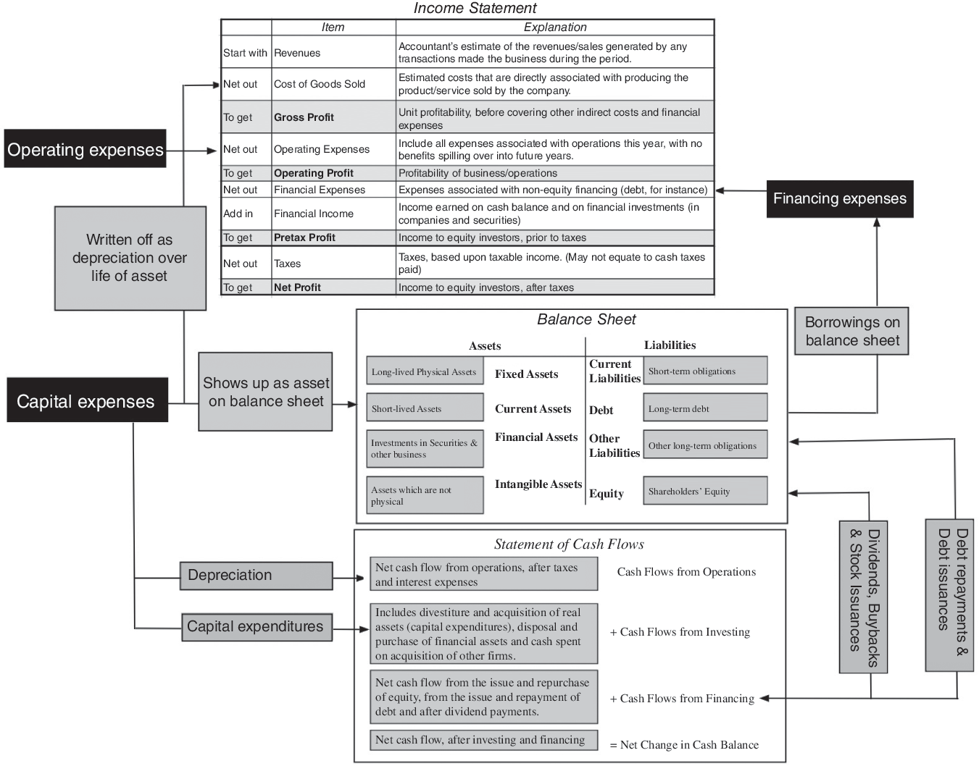
HÌNH 3.4 Chi phí hoạt động, chi phí vốn và chi phí tài chính trong báo cáo tài chính

Đo lường thu nhập
Vì thu nhập có thể được tạo ra từ nhiều nguồn khác nhau, GAAP yêu cầu báo cáo thu nhập phải được phân loại thành bốn phần: thu nhập từ hoạt động tiếp tục (income from continuing operations), thu nhập từ hoạt động đã ngừng (income from discontinued operations), lãi hoặc lỗ bất thường (extraordinary gains or losses), và các điều chỉnh do thay đổi nguyên tắc kế toán.
GAAP cũng yêu cầu ghi nhận doanh thu khi dịch vụ mà doanh nghiệp được trả tiền đã được thực hiện toàn bộ hoặc phần lớn và doanh nghiệp đã nhận lại được tiền mặt hoặc một khoản phải thu vừa có thể quan sát vừa có thể đo lường được. Các chi phí liên quan trực tiếp đến việc tạo ra doanh thu (như lao động và nguyên vật liệu) được ghi nhận trong cùng kỳ mà doanh thu được ghi nhận. Bất kỳ chi phí nào không liên quan trực tiếp đến việc tạo ra doanh thu đều được ghi nhận trong kỳ mà doanh nghiệp tiêu thụ các dịch vụ đó.
Trong khi kế toán dồn tích khá đơn giản ở những doanh nghiệp sản xuất hàng hóa và bán chúng, trong những trường hợp đặc biệt, kế toán dồn tích có thể trở nên phức tạp do bản chất của sản phẩm hoặc dịch vụ được cung cấp. Ví dụ, các doanh nghiệp ký kết hợp đồng dài hạn với khách hàng được phép ghi nhận doanh thu trên cơ sở tỷ lệ phần trăm hợp đồng đã hoàn thành. Khi doanh thu được ghi nhận theo cơ sở tỷ lệ hoàn thành, một tỷ lệ chi phí tương ứng cũng được ghi nhận. Khi có sự không chắc chắn đáng kể về khả năng thanh toán của người mua hàng hóa hoặc dịch vụ, doanh nghiệp cung cấp hàng hóa hoặc dịch vụ có thể chỉ ghi nhận thu nhập khi thu được từng phần của giá bán theo phương pháp trả góp (installment method).
Quay lại phần bàn luận về sự khác biệt giữa chi phí vốn và chi phí hoạt động, chi phí hoạt động chỉ nên phản ánh những khoản chi tạo ra doanh thu trong kỳ hiện tại. Tuy nhiên trên thực tế, có một số khoản chi được xếp vào chi phí hoạt động dù có vẻ không đáp ứng tiêu chí này. Đầu tiên là khấu hao và phân bổ (depreciation and amortization). Dù quan điểm cho rằng chi phí vốn nên được ghi giảm dần qua nhiều kỳ là hợp lý, nhưng khấu hao kế toán được tính trên nguyên giá gốc ban đầu thường chẳng giống mấy so với khấu hao kinh tế thực tế. Khoản chi thứ hai là chi phí nghiên cứu và phát triển (R&D), mà chuẩn mực kế toán ở Hoa Kỳ xếp vào chi phí hoạt động, nhưng rõ ràng lại mang lại lợi ích qua nhiều kỳ. Lý do cho cách phân loại này là vì lợi ích không thể đảm bảo chắc chắn hoặc khó định lượng.
Phần lớn phân tích tài chính được xây dựng xoay quanh thu nhập kỳ vọng trong tương lai của một công ty, và nhiều dự báo trong số đó bắt đầu từ thu nhập hiện tại. Vì vậy, điều quan trọng là chúng ta phải biết bao nhiêu phần trong số thu nhập này đến từ hoạt động kinh doanh đang diễn ra của công ty và bao nhiêu phần có thể quy cho những sự kiện bất thường hoặc đặc biệt khó có khả năng lặp lại thường xuyên. Từ góc độ đó, việc các công ty phân loại chi phí thành chi phí hoạt động và chi phí không thường xuyên là hữu ích, vì chính thu nhập trước các khoản mục bất thường mới nên được dùng để dự báo. Các khoản mục không thường xuyên bao gồm những thứ sau:
- Các khoản mục bất thường hoặc ít khi xảy ra như lãi hoặc lỗ từ việc thoái vốn một tài sản hay một bộ phận, và các khoản xóa sổ hoặc chi phí tái cấu trúc. Đôi khi các công ty đưa những khoản mục như vậy vào phần chi phí hoạt động.
- Các khoản mục đặc biệt (extraordinary items) được định nghĩa là những sự kiện có bản chất bất thường, ít khi xảy ra và có tác động trọng yếu. Ví dụ bao gồm khoản lãi kế toán gắn với việc tái cấp vốn cho khoản nợ lãi suất cao bằng khoản nợ lãi suất thấp hơn, và lãi hoặc lỗ từ các chứng khoán khả mại (marketable securities) mà công ty nắm giữ.
- Các khoản lỗ gắn với hoạt động đã ngừng (discontinued operations), đo lường cả khoản lỗ từ giai đoạn loại bỏ dần lẫn khoản lỗ ước tính khi bán hoạt động đó. Tuy nhiên, để đủ điều kiện, hoạt động đó phải có thể tách rời khỏi công ty.
- Lãi hoặc lỗ gắn với các thay đổi kế toán, đo lường những thay đổi trong thu nhập do các thay đổi kế toán mà công ty tự nguyện thực hiện (chẳng hạn thay đổi cách định giá hàng tồn kho hoặc thay đổi kỳ báo cáo) và các thay đổi kế toán bắt buộc theo chuẩn mực kế toán mới.
Đáng lưu ý rằng những chi phí không thường xuyên này là một trong những nhóm mà các công ty đã học được cách dùng để "quản lý thu nhập" (manage earnings), thường bằng cách phân loại lại các chi phí hoạt động thường xuyên thành chi phí không thường xuyên.

Các thước đo khả năng sinh lời
Trong khi báo cáo thu nhập cho phép chúng ta ước lượng một công ty sinh lời đến mức nào theo giá trị tuyệt đối, thì việc đánh giá khả năng sinh lời của công ty theo cách so sánh hay theo tỷ lệ phần trăm cũng quan trọng không kém. Có hai thước đo cơ bản để đo khả năng sinh lời. Một là xem xét khả năng sinh lời so với vốn đã sử dụng để có được tỷ suất sinh lời trên vốn đầu tư (rate of return on investment). Việc này có thể làm từ góc độ chỉ riêng các nhà đầu tư vốn cổ phần hoặc nhìn vào toàn bộ công ty. Hai là xem xét khả năng sinh lời so với doanh thu bằng cách ước lượng biên lợi nhuận (profit margin).

Tỷ suất sinh lời trên vốn đầu tư
Việc quy đổi lợi nhuận theo số tiền bạn đầu tư vào một dự án hay một doanh nghiệp cho ta một thước đo về tỷ suất sinh lời bạn đang có được trên khoản đầu tư đó. Tỷ suất sinh lời này sau đó có thể được so sánh với chi phí tài trợ của bạn, tức là chi phí vốn cổ phần và chi phí vốn mà chúng ta đã giới thiệu ở Chương 2. Dù vậy, có nhiều cách để đo lường tỷ suất sinh lời kế toán, và việc hiểu điều gì phân biệt chúng với nhau cũng như nên dùng cái nào để so sánh là điều quan trọng.

Tỷ suất sinh lời trên tài sản (ROA) và tỷ suất sinh lời trên vốn (ROC)
Tỷ suất sinh lời trên tài sản 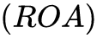 của một công ty đo lường hiệu quả hoạt động của công ty trong việc tạo ra lợi nhuận từ tài sản, trước khi tính đến các tác động của việc tài trợ vốn:
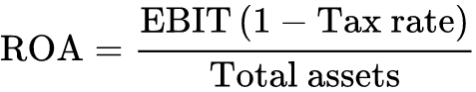

GÓC NHÌN CON SỐ
Tỷ suất sinh lời kế toán, theo ngành: Hãy xem tỷ suất sinh lời trên vốn, theo nhóm ngành, trên khắp các công ty.
Lợi nhuận trước lãi vay và thuế (EBIT) là thước đo kế toán của thu nhập hoạt động lấy từ báo cáo thu nhập, còn tổng tài sản là tài sản được đo theo các quy tắc kế toán (tức là dùng giá trị sổ sách cho hầu hết tài sản). Một cách khác, tỷ suất sinh lời trên tài sản có thể được viết như sau:
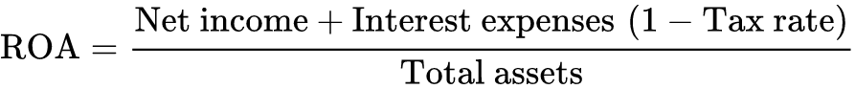
Bằng cách tách biệt các tác động tài trợ vốn khỏi các tác động hoạt động, tỷ suất sinh lời trên tài sản mang lại một thước đo trong sáng hơn về tỷ suất sinh lời thực sự trên những tài sản này.
ROA cũng có thể được tính trên cơ sở trước thuế mà không làm mất tính tổng quát, bằng cách dùng lợi nhuận trước lãi vay và thuế (EBIT) và không điều chỉnh theo thuế:
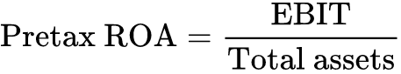
Thước đo này hữu ích nếu công ty hoặc bộ phận đang được một bên mua tiềm năng có thuế suất hay cơ cấu thuế khác đánh giá để mua.
Một thước đo tỷ suất sinh lời khác liên hệ thu nhập hoạt động với vốn đã đầu tư vào công ty, trong đó vốn được định nghĩa là tổng giá trị sổ sách của nợ và vốn cổ phần. Đây là tỷ suất sinh lời trên vốn (ROC hay ROIC). Khi một phần đáng kể các khoản nợ phải trả là nợ ngắn hạn (như các khoản phải trả người bán) hoặc không chịu lãi, cách tiếp cận này mang lại thước đo tốt hơn về tỷ suất sinh lời thực sự có được trên vốn đã sử dụng trong hoạt động kinh doanh:
Với tư cách là các thước đo kế toán về những gì mà nhà đầu tư (chủ nợ và cổ đông) trong một doanh nghiệp kiếm được trên khoản đầu tư chung của họ vào doanh nghiệp, những tỷ suất sinh lời này thường hữu ích trong việc đánh giá liệu một doanh nghiệp có đang tạo ra tỷ suất sinh lời đủ cao để trang trải những gì nhà đầu tư kỳ vọng hay không.

Tỷ suất sinh lời trên vốn cổ phần
Trong khi tỷ suất sinh lời trên vốn đo lường khả năng sinh lời của toàn bộ công ty, thì tỷ suất sinh lời trên vốn cổ phần 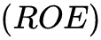 xem xét khả năng sinh lời từ góc độ nhà đầu tư vốn cổ phần bằng cách liên hệ lợi nhuận dành cho nhà đầu tư vốn cổ phần (lợi nhuận ròng sau thuế và chi phí lãi vay) với giá trị sổ sách của khoản đầu tư vốn cổ phần:

Vì cổ đông ưu đãi có kiểu quyền đòi đối với công ty khác với cổ đông phổ thông, nên thu nhập ròng cần được ước tính sau khi trừ cổ tức ưu đãi, và giá trị sổ sách của vốn cổ phần không nên bao gồm giá trị sổ sách của cổ phiếu ưu đãi. Điều này có thể thực hiện bằng cách dùng thu nhập ròng sau cổ tức ưu đãi ở tử số và giá trị sổ sách của vốn cổ phần phổ thông ở mẫu số.

Biên lợi nhuận
So sánh lợi nhuận tuyệt đối giữa các công ty và qua các thời kỳ có thể khá khó khăn, vì những công ty lớn hơn sẽ tạo ra nhiều lợi nhuận hơn so với công ty nhỏ hơn, khi mọi yếu tố khác giữ nguyên. Để so sánh, lợi nhuận được quy đổi về các chỉ số chung, trong đó doanh thu và giá trị sổ sách của khoản đầu tư là những thước đo phổ biến nhất. Khi lợi nhuận được chia cho doanh thu, bạn sẽ có biên lợi nhuận (margin), và cũng giống như lợi nhuận tuyệt đối, biên lợi nhuận tồn tại dưới nhiều hình thức khác nhau, như có thể thấy trong Hình 3.5.

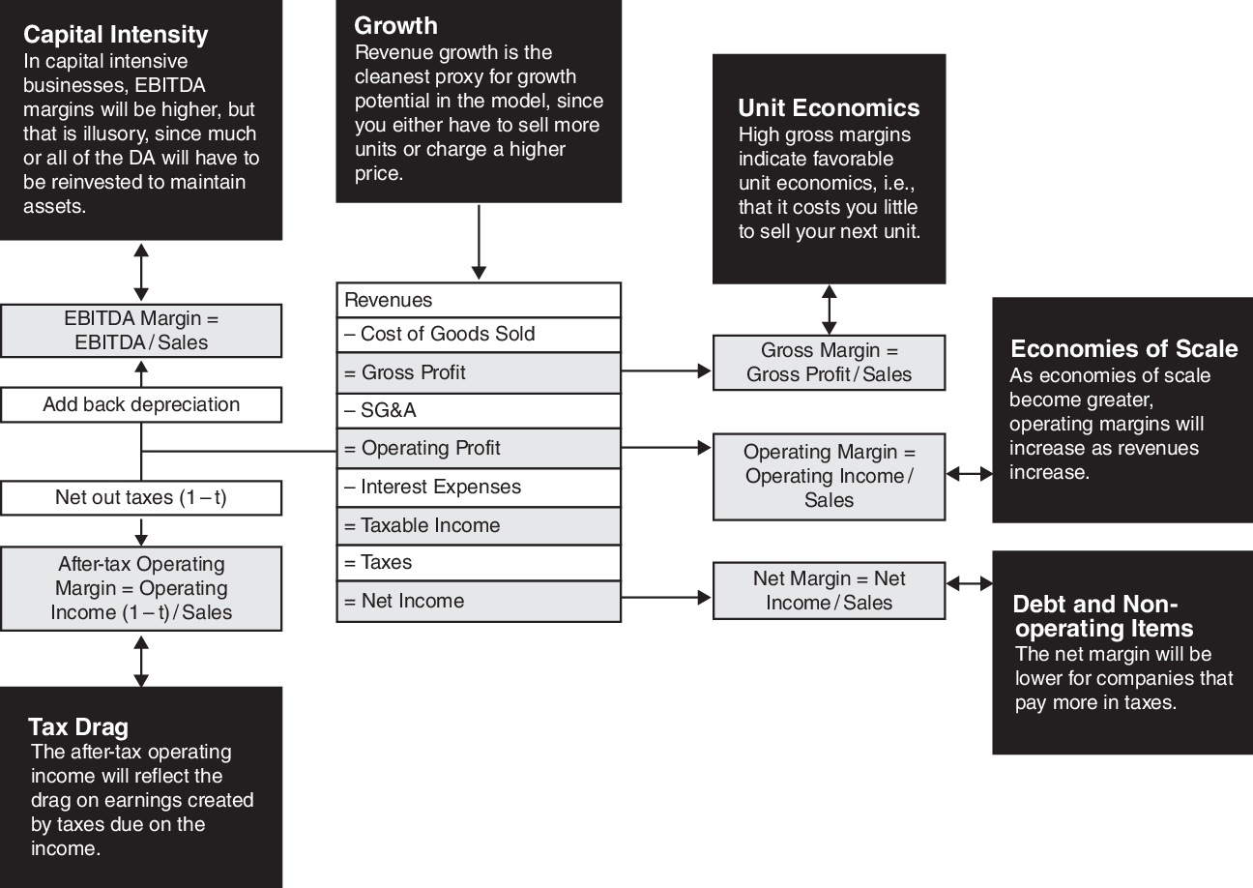
HÌNH 3.5 Biên lợi nhuận
Như bạn thấy đấy, mỗi thước đo biên lợi nhuận đều truyền tải thông tin về mô hình kinh doanh của một công ty, làm mờ đi cái gọi là "lợi nhuận ròng" (bottom line) mà ai cũng nhắc đến:
- Với biên lợi nhuận gộp (gross margin), bạn đang có một thước đo về kinh tế đơn vị (unit economics), tức là chi phí để sản xuất đơn vị bán hàng tiếp theo. Vì vậy, với một công ty phần mềm, chi phí này thấp hoặc thậm chí bằng không, nhưng với một công ty sản xuất, dù hiệu quả đến đâu, chi phí vẫn sẽ cao hơn. Ngay cả trong những ngành trông có vẻ giống nhau, những khác biệt tinh tế trong mô hình kinh doanh cũng có thể dẫn đến kinh tế đơn vị khác nhau.
- Với biên lợi nhuận hoạt động (operating margin), bạn đang nắm được phần nào về lợi thế kinh tế theo quy mô (economies of scale). Dù công ty nào cũng viện dẫn lợi thế kinh tế theo quy mô như lý do để biên lợi nhuận tăng khi họ lớn hơn, sự thật thì phức tạp hơn thế. Lợi thế kinh tế theo quy mô chỉ đóng góp vào việc cải thiện biên lợi nhuận nếu công ty có chi phí hoạt động đáng kể (SG&A, Marketing) tăng với tốc độ thấp hơn doanh thu. Phiên bản sau thuế của biên lợi nhuận này cho biết công ty phải trả bao nhiêu thuế trên thu nhập hoạt động của mình.
- Biên lợi nhuận EBITDA là một điểm dừng trung gian, và nó phục vụ hai mục đích. Nó cung cấp một thứ hạng dựa trên dòng tiền hoạt động thay vì lợi nhuận hoạt động, và với những doanh nghiệp có khấu hao đáng kể, sự khác biệt đó có thể rất lớn. Nó cũng là một thước đo thô về mức độ thâm dụng vốn (capital intensity), vì để tạo ra khấu hao/phân bổ lớn, những công ty này cũng phải có chi tiêu vốn (cap ex) đáng kể.
- Biên lợi nhuận ròng (net margin), theo nhiều cách, là thước đo ít mang tính thông tin nhất trong các loại biên lợi nhuận, bởi có quá nhiều yếu tố khó lường xen vào, bắt đầu từ sự khác biệt về thuế (thuế cao hơn làm giảm thu nhập ròng), đòn bẩy tài chính (đòn bẩy nhiều hơn làm giảm biên lợi nhuận ròng), lượng tiền mặt nắm giữ (lãi từ số dư tiền mặt cao hơn làm tăng thu nhập ròng), và các khoản sở hữu chéo (với những tác động khác nhau tùy thuộc vào cách hạch toán chúng, và việc chúng có sinh lời hay thua lỗ).

ĐIỂM ĐÁNG CHÚ Ý VỀ CON SỐ
Biên lợi nhuận theo ngành: Hãy xem xét biên lợi nhuận, theo nhóm ngành, trên các công ty.

NHỮNG DẤU HIỆU CẢNH BÁO TRONG BÁO CÁO LỢI NHUẬN
Điều đáng lo ngại nhất về các báo cáo lợi nhuận là chúng ta thường bị bất ngờ không phải bởi những khoản mục được báo cáo (như các khoản phí bất thường) mà bởi những khoản mục bị giấu trong các hạng mục khác. Chúng tôi gợi ý danh sách kiểm tra sau đây cần được xem xét với bất kỳ báo cáo lợi nhuận nào để đánh giá khả năng xảy ra những cú sốc như vậy.
- Liệu tăng trưởng lợi nhuận có vượt xa tăng trưởng doanh thu với mức độ lớn năm này qua năm khác không? Điều này hoàn toàn có thể là dấu hiệu của hiệu quả gia tăng, nhưng khi mức chênh lệch lớn và kéo dài năm này qua năm khác, bạn nên tự hỏi nguồn gốc của những hiệu quả đó là gì.
- Các khoản phí một lần hoặc phi hoạt động đối với lợi nhuận có xuất hiện thường xuyên không? Bản thân khoản phí có thể được phân loại khác nhau mỗi năm—một khoản phí hàng tồn kho năm này, một khoản phí tái cấu trúc năm sau, v.v. Dù đây có thể chỉ là xui xẻo, nó cũng có thể phản ánh nỗ lực có chủ đích của công ty nhằm chuyển các chi phí hoạt động thường xuyên vào những khoản mục phi hoạt động này.
- Liệu có bất kỳ chi phí hoạt động nào, tính theo tỷ lệ phần trăm doanh thu, dao động mạnh mẽ từ năm này sang năm khác không? Điều này có thể gợi ý rằng khoản mục chi phí đó—chẳng hạn chi phí bán hàng, chi phí chung và quản lý (SG&A)—bao gồm các chi phí phi hoạt động mà thực ra nên được tách ra và báo cáo riêng.
- Công ty có xoay xở vượt qua ước tính của nhà phân tích quý này qua quý khác chỉ với một hai xu không? Những công ty vượt ước tính năm này qua năm khác là đang tham gia vào việc quản trị lợi nhuận (earnings management) và đang dịch chuyển lợi nhuận giữa các kỳ. Khi tăng trưởng chững lại, thủ thuật này có thể khiến họ phải trả giá.
- Liệu một tỷ lệ đáng kể doanh thu có đến từ các công ty con hoặc các khoản sở hữu liên quan không? Dù doanh số có thể là hợp pháp, mức giá được đặt ra có thể cho phép công ty dịch chuyển lợi nhuận từ đơn vị này sang đơn vị khác và đưa ra một cái nhìn sai lệch về lợi nhuận thực sự của công ty.
- Các quy tắc kế toán để định giá hàng tồn kho hoặc khấu hao có bị thay đổi thường xuyên không? Khi tăng trưởng lợi nhuận thực sự lắng xuống, các công ty dường như trở nên tích cực hơn nhiều trong việc sử dụng quyền tùy ý kế toán để thổi phồng lợi nhuận.
- Các thương vụ mua lại có được theo sau bởi những mức tăng lợi nhuận thần kỳ không? Chiến lược mua lại rất khó thành công ngay cả trong dài hạn. Một công ty tuyên bố thành công tức thì từ chiến lược như vậy cần được soi xét kỹ lưỡng.
- Liệu vốn lưu động có đang phình to khi doanh thu và lợi nhuận tăng vọt không? Điều này đôi khi có thể giúp chúng ta chỉ ra những công ty tạo ra doanh thu bằng cách cho chính khách hàng của mình vay với những điều khoản cực kỳ hào phóng.
Không có yếu tố nào trong số này, tự thân, gợi ý rằng chúng ta nên hạ lợi nhuận của những công ty này, nhưng sự kết hợp của các yếu tố có thể được xem như một tín hiệu cảnh báo rằng báo cáo lợi nhuận cần được soi xét kỹ lưỡng hơn.

ĐO LƯỜNG RỦI RO
Các khoản đầu tư mà công ty đã thực hiện theo thời gian rủi ro đến mức nào? Các nhà đầu tư cổ phần trong một công ty đối mặt với bao nhiêu rủi ro? Đây là hai câu hỏi nữa mà chúng ta muốn tìm câu trả lời trong quá trình phân tích đầu tư. Các báo cáo kế toán thực ra không tuyên bố đo lường hay định lượng rủi ro một cách có hệ thống, ngoài việc cung cấp các chú thích và công bố thông tin về nơi có thể có rủi ro ẩn chứa trong công ty. Trong phần này, chúng ta xem xét một số cách mà các kế toán viên cố gắng đánh giá rủi ro.

Các Nguyên Tắc Kế Toán Làm Nền Tảng Cho Việc Đo Lường Rủi Ro
Trong chừng mực mà các báo cáo kế toán và các tỷ số có cố gắng đo lường rủi ro, dường như có hai chủ đề chung.
- Thứ nhất là rủi ro được đo lường chính là rủi ro vỡ nợ (default)—tức là rủi ro rằng một nghĩa vụ cố định, chẳng hạn lãi hoặc gốc đến hạn trên khoản nợ chưa thanh toán, sẽ không được đáp ứng. Khái niệm rủi ro cổ phần rộng hơn, đo lường phương sai của lợi nhuận thực tế quanh lợi nhuận kỳ vọng, dường như không nhận được nhiều sự chú ý. Vì vậy, một công ty được tài trợ hoàn toàn bằng vốn cổ phần với lợi nhuận dương và ít hoặc không có nghĩa vụ cố định thường sẽ nổi lên như một công ty ít rủi ro theo quan điểm kế toán, bất chấp thực tế rằng lợi nhuận của nó khó dự đoán.
- Các thước đo rủi ro theo kế toán nhìn chung có góc nhìn tĩnh về rủi ro, thông qua việc xem xét khả năng của một doanh nghiệp tại một thời điểm nhất định trong việc đáp ứng các nghĩa vụ của mình. Chẳng hạn, khi các tỷ số được dùng để đánh giá rủi ro của một doanh nghiệp, các tỷ số này gần như luôn dựa trên báo cáo kết quả kinh doanh và bảng cân đối kế toán của một kỳ.
Mặc dù bản thân các tỷ số kế toán có thể đưa ra những thước đo rủi ro chưa đầy đủ hoặc chưa hoàn hảo, chúng vẫn có thể được dùng để tạo ra những thước đo rủi ro tổng hợp hữu ích hơn. Ví dụ, trong Chương 2, chúng ta đã xem xét xếp hạng trái phiếu của các công ty như một đại diện cho rủi ro vỡ nợ, và lưu ý rằng những xếp hạng trái phiếu đó, phần lớn, được xây dựng trên nền tảng các tỷ số kế toán.

Các thước đo rủi ro theo kế toán
Các thước đo rủi ro theo kế toán có thể được chia rộng ra thành hai nhóm. Nhóm thứ nhất là những công bố về các nghĩa vụ hoặc tổn thất tiềm tàng về giá trị, xuất hiện dưới dạng thuyết minh (footnote) trên bảng cân đối kế toán, được thiết kế để cảnh báo các nhà đầu tư hiện tại hoặc tiềm năng về khả năng xảy ra những tổn thất đáng kể. Nhóm thứ hai là các tỷ số được thiết kế để đo lường cả tính thanh khoản lẫn rủi ro vỡ nợ.

Công bố thông tin trong báo cáo tài chính
Trong những năm gần đây, số lượng công bố thông tin mà các doanh nghiệp phải thực hiện về các nghĩa vụ trong tương lai đã gia tăng mạnh. Chẳng hạn, hãy xem trường hợp của các khoản nợ tiềm tàng (contingent liabilities). Đây là những khoản nợ tiềm tàng sẽ phát sinh trong những tình huống nhất định, giống như khi một doanh nghiệp là bị đơn trong một vụ kiện. Nguyên tắc chung được áp dụng từ trước đến nay là bỏ qua các khoản nợ tiềm tàng dùng để phòng ngừa rủi ro, vì các nghĩa vụ phát sinh từ khoản nợ tiềm tàng đó sẽ được bù đắp bằng lợi ích ở nơi khác.8 Tuy nhiên, trong những giai đoạn gần đây, những tổn thất đáng kể mà các doanh nghiệp phải gánh chịu từ các vị thế phái sinh (derivatives) được cho là đã phòng ngừa rủi ro (như quyền chọn và hợp đồng tương lai) đã dẫn đến yêu cầu của FASB rằng các công cụ phái sinh này phải được công bố như một phần của báo cáo tài chính. Trên thực tế, các nghĩa vụ liên quan đến quỹ hưu trí và chăm sóc sức khỏe đã chuyển từ chỗ chỉ là thuyết minh đơn thuần thành các khoản nợ thực sự của doanh nghiệp.

Các tỷ số tài chính
Báo cáo tài chính từ lâu đã được dùng làm cơ sở để ước tính các tỷ số tài chính đo lường khả năng sinh lời, rủi ro và đòn bẩy. Trong phần về lợi nhuận, chúng ta đã xem xét hai tỷ số sinh lời—tỷ suất sinh lời trên vốn chủ sở hữu (return on equity) và tỷ suất sinh lời trên vốn (return on capital). Trong phần này, chúng ta xem xét một số tỷ số tài chính thường được dùng để đo lường rủi ro tài chính của một doanh nghiệp.
Rủi ro thanh khoản ngắn hạn
Rủi ro thanh khoản ngắn hạn phát sinh chủ yếu từ nhu cầu tài trợ cho hoạt động kinh doanh hiện tại. Nếu một doanh nghiệp phải thanh toán cho nhà cung cấp trước khi được thanh toán cho hàng hóa và dịch vụ mà mình cung cấp, thì sẽ có một khoản thiếu hụt tiền mặt cần được bù đắp, thường là thông qua vay ngắn hạn. Mặc dù việc tài trợ cho nhu cầu vốn lưu động này diễn ra thường xuyên ở hầu hết các doanh nghiệp, các tỷ số tài chính đã được tạo ra để theo dõi mức độ phơi nhiễm của doanh nghiệp trước rủi ro không thể đáp ứng các nghĩa vụ ngắn hạn của mình. Hai tỷ số được dùng thường xuyên nhất để đo lường rủi ro thanh khoản ngắn hạn là tỷ số thanh toán hiện hành (current ratio) và tỷ số thanh toán nhanh (quick ratio).
Tỷ số thanh toán hiện hành là tỷ số giữa tài sản ngắn hạn của doanh nghiệp (tiền mặt, hàng tồn kho, các khoản phải thu) và nợ ngắn hạn của doanh nghiệp (các nghĩa vụ đến hạn trong kỳ tới).
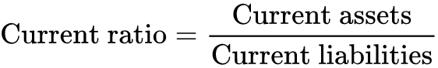
Chẳng hạn, tỷ số thanh toán hiện hành dưới 1 sẽ cho thấy doanh nghiệp có nhiều nghĩa vụ đến hạn trong năm tới hơn là tài sản mà doanh nghiệp có thể kỳ vọng chuyển thành tiền mặt. Đó sẽ là dấu hiệu của rủi ro thanh khoản.
Trong khi phân tích truyền thống cho rằng doanh nghiệp nên duy trì tỷ số thanh toán hiện hành từ 2 trở lên, thì ở đây có sự đánh đổi giữa việc giảm thiểu rủi ro thanh khoản và việc giữ nhiều tiền mặt hơn trong vốn lưu động ròng (Vốn lưu động ròng = Tài sản ngắn hạn – Nợ ngắn hạn). Trên thực tế, có thể lập luận một cách hợp lý rằng một tỷ số thanh toán hiện hành rất cao là dấu hiệu của một doanh nghiệp không khỏe mạnh đang gặp khó khăn trong việc giảm hàng tồn kho. Trong những năm gần đây, các doanh nghiệp đã nỗ lực giảm tỷ số thanh toán hiện hành và quản lý vốn lưu động ròng của mình tốt hơn.
Việc dựa vào tỷ số thanh toán hiện hành cần được tiết chế bởi một vài lo ngại. Thứ nhất, tỷ số này có thể bị doanh nghiệp dễ dàng thao túng vào thời điểm gần các ngày báo cáo tài chính để tạo ra ảo giác an toàn; thứ hai, tài sản ngắn hạn và nợ ngắn hạn có thể thay đổi với một lượng bằng nhau, nhưng tác động lên tỷ số thanh toán hiện hành sẽ phụ thuộc vào mức của nó trước khi thay đổi.9
Tỷ số thanh toán nhanh hay tỷ số thử acid là một biến thể của tỷ số thanh toán hiện hành. Nó phân biệt các tài sản ngắn hạn có thể nhanh chóng chuyển thành tiền mặt (các khoản tương đương tiền, chứng khoán có thể bán được) với những tài sản không thể làm được điều đó (thường là hàng tồn kho, các khoản phải thu):

Việc loại trừ các khoản phải thu và hàng tồn kho không phải là một nguyên tắc cứng nhắc. Nếu có bằng chứng rằng một trong hai khoản này có thể chuyển thành tiền mặt nhanh chóng, thì trên thực tế nó có thể được tính vào tỷ số thanh toán nhanh.
Các tỷ số vòng quay đo lường hiệu quả quản lý vốn lưu động bằng cách xem xét mối quan hệ giữa các khoản phải thu và hàng tồn kho với doanh thu và với giá vốn hàng bán:
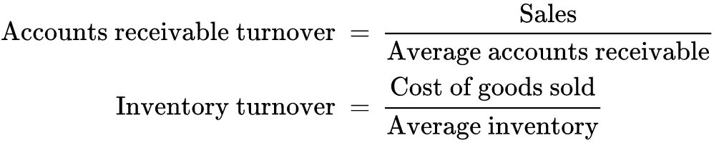
Những tỷ số này có thể được hiểu là đo lường tốc độ mà doanh nghiệp chuyển các khoản phải thu thành tiền mặt hoặc hàng tồn kho thành doanh thu. Các tỷ số này thường được biểu diễn dưới dạng số ngày tồn đọng:
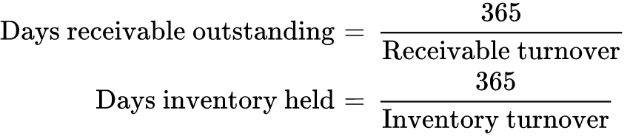
Một cặp tỷ số tương tự có thể được tính cho các khoản phải trả, so với các khoản mua hàng:
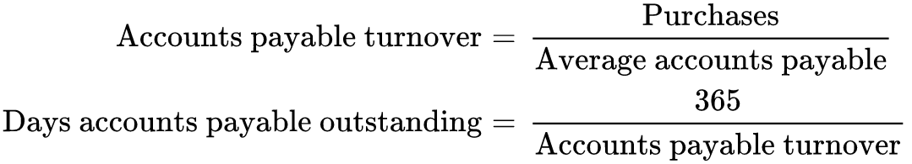
Vì các khoản phải thu và hàng tồn kho là tài sản còn các khoản phải trả là nợ phải trả, ba tỷ số này (được chuẩn hóa theo số ngày tồn đọng) có thể được kết hợp để có được ước tính về lượng tài trợ mà doanh nghiệp cần để đáp ứng nhu cầu vốn lưu động:
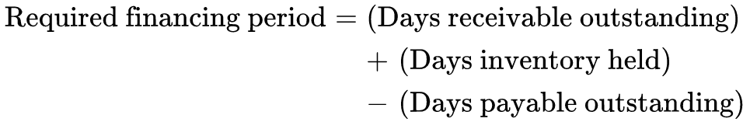
Thời gian tài trợ của một doanh nghiệp càng dài thì rủi ro thanh khoản ngắn hạn của nó càng lớn.
Khả năng thanh toán dài hạn và rủi ro vỡ nợ
Các thước đo khả năng thanh toán dài hạn cố gắng xem xét khả năng của một doanh nghiệp trong việc đáp ứng các khoản thanh toán lãi và gốc trong dài hạn. Rõ ràng, các tỷ số sinh lời đã thảo luận ở phần trước là một thành phần then chốt của phân tích này. Các tỷ số được thiết kế riêng để đo lường khả năng thanh toán dài hạn cố gắng liên hệ khả năng sinh lời với mức thanh toán nợ, nhằm xác định mức độ thoải mái mà doanh nghiệp có thể đáp ứng các khoản thanh toán này.
Tỷ số khả năng thanh toán lãi vay (interest coverage ratio) đo lường khả năng của doanh nghiệp trong việc đáp ứng các khoản thanh toán lãi từ lợi nhuận trước lãi vay và trước thuế:

Tỷ số khả năng thanh toán lãi vay càng cao thì khả năng của doanh nghiệp trong việc thực hiện các khoản thanh toán lãi từ lợi nhuận càng được đảm bảo. Tuy nhiên, lập luận này cần được tiết chế bởi sự thừa nhận rằng EBIT rất biến động và có thể giảm đáng kể nếu nền kinh tế rơi vào suy thoái. Do đó, hai doanh nghiệp có thể có cùng tỷ số khả năng thanh toán lãi vay nhưng lại được nhìn nhận rất khác nhau về mặt rủi ro.
Mẫu số trong tỷ lệ khả năng thanh toán lãi vay có thể dễ dàng được mở rộng để bao gồm các nghĩa vụ cố định khác như các khoản thanh toán thuê. Nếu làm vậy, tỷ lệ này được gọi là tỷ lệ khả năng thanh toán chi phí cố định (fixed charges coverage ratio):
Cuối cùng, tỷ lệ này, dù được trình bày dưới dạng lợi nhuận, cũng có thể được diễn đạt lại theo dòng tiền bằng cách sử dụng lợi nhuận trước lãi vay, thuế, khấu hao và phân bổ (EBITDA) ở tử số và chi phí cố định bằng tiền ở mẫu số:
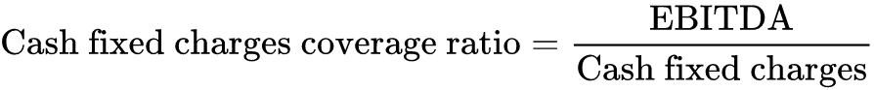
Cả tỷ lệ khả năng thanh toán lãi vay lẫn tỷ lệ khả năng thanh toán chi phí cố định đều dễ bị chỉ trích rằng chúng không xét đến chi tiêu vốn (capital expenditures) — một dòng tiền có thể là tùy ý trong ngắn hạn, nhưng không thể tùy ý trong dài hạn nếu công ty muốn duy trì tăng trưởng. Một cách để nắm bắt mức độ của dòng tiền này so với dòng tiền hoạt động là tính tỷ lệ giữa hai dòng tiền đó:
Mặc dù có nhiều định nghĩa khác nhau về dòng tiền từ hoạt động kinh doanh, cách hợp lý nhất để định nghĩa chúng là đo lường dòng tiền từ hoạt động kinh doanh liên tục, trước lãi vay nhưng sau thuế, và sau khi đáp ứng nhu cầu vốn lưu động:
Các tỷ lệ nợ
Các tỷ lệ khả năng thanh toán lãi vay đo lường khả năng của công ty trong việc đáp ứng các khoản thanh toán lãi, nhưng không xem xét liệu công ty có thể trả lại phần gốc của khoản nợ đang lưu hành hay không. Các tỷ lệ nợ cố gắng làm điều này bằng cách liên hệ nợ với tổng vốn hoặc với vốn chủ sở hữu. Hai tỷ lệ nợ được sử dụng rộng rãi nhất là:
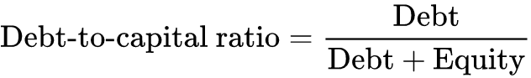
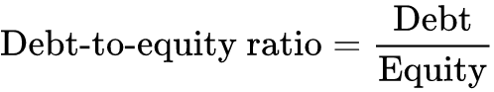
Tỷ lệ thứ nhất đo lường nợ như một phần của tổng vốn của công ty và không thể vượt quá 100 phần trăm. Tỷ lệ thứ hai đo lường nợ như một phần của vốn chủ sở hữu trong công ty và có thể dễ dàng được suy ra từ tỷ lệ thứ nhất:
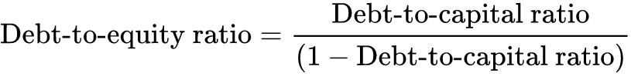
Mặc dù các tỷ lệ này giả định rằng vốn được huy động chỉ từ nợ và vốn chủ sở hữu, chúng có thể dễ dàng được điều chỉnh để bao gồm các nguồn tài trợ khác, chẳng hạn như cổ phiếu ưu đãi (preferred stock). Mặc dù cổ phiếu ưu đãi đôi khi được gộp chung với cổ phiếu phổ thông dưới nhãn vốn chủ sở hữu, tốt hơn là nên tách riêng nó và tính tỷ lệ cổ phiếu ưu đãi trên vốn (bao gồm nợ, vốn chủ sở hữu và cổ phiếu ưu đãi).

GÓC NHÌN CON SỐ
Đòn bẩy theo ngành: Hãy xem xét các tỷ lệ nợ theo giá trị sổ sách và giá trị thị trường theo ngành, đối với các công ty.
Các biến thể của tỷ lệ nợ
Có hai biến thể gần gũi của tỷ lệ nợ. Trong biến thể thứ nhất, chỉ nợ dài hạn được sử dụng thay vì tổng nợ, với lý do rằng nợ ngắn hạn chỉ là tạm thời và sẽ không ảnh hưởng đến khả năng thanh toán dài hạn của công ty:
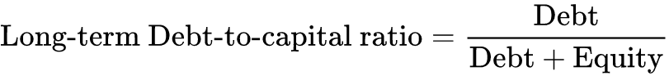
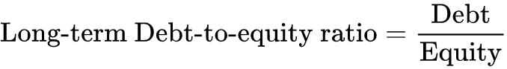
Với việc các công ty có thể dễ dàng đảo nợ ngắn hạn và sự sẵn lòng của nhiều công ty trong việc sử dụng tài trợ ngắn hạn để tài trợ cho các dự án dài hạn, những biến thể này có thể đưa ra một bức tranh gây nhầm lẫn về rủi ro đòn bẩy tài chính của công ty.
Biến thể thứ hai của tỷ lệ nợ sử dụng giá trị thị trường (market value – MV) thay vì giá trị sổ sách, chủ yếu để phản ánh thực tế rằng một số công ty có khả năng vay nợ lớn hơn đáng kể so với giá trị sổ sách của họ:

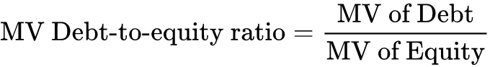
Nhiều nhà phân tích phủ nhận việc sử dụng giá trị thị trường trong tính toán của họ, cho rằng giá trị thị trường, ngoài việc khó có được đối với nợ, còn biến động và do đó không đáng tin cậy. Những lập luận này còn gây tranh cãi. Đúng là giá trị thị trường của nợ rất khó có được đối với các công ty không có trái phiếu được giao dịch công khai, nhưng giá trị thị trường của vốn chủ sở hữu không chỉ dễ có được mà còn liên tục được cập nhật để phản ánh những thay đổi trên toàn thị trường và riêng từng công ty. Hơn nữa, việc sử dụng giá trị sổ sách của nợ như một đại diện cho giá trị thị trường trong những trường hợp trái phiếu không được giao dịch không làm thay đổi đáng kể hầu hết các tỷ lệ nợ dựa trên giá trị thị trường.10

SỰ KHÁC BIỆT TRONG CÁC CHUẨN MỰC VÀ THÔNG LỆ KẾ TOÁN
Sự khác biệt trong các chuẩn mực kế toán giữa các quốc gia ảnh hưởng đến việc đo lường lợi nhuận. Tuy nhiên, những khác biệt này không lớn như người ta thường nghĩ, và chúng không thể biện minh cho những sai lệch căn bản so với các nguyên tắc định giá cơ bản.11 Choi và Levich, trong một khảo sát về các chuẩn mực kế toán trên các thị trường phát triển, lưu ý rằng hầu hết các quốc gia đều tuân theo các khái niệm kế toán cơ bản về tính nhất quán, tính hiện thực hóa và nguyên tắc giá gốc khi lập báo cáo kế toán.12 Khi các quốc gia ngày càng tiến tới các chuẩn mực báo cáo tài chính quốc tế (IFRS), đáng lưu ý rằng IFRS và US GAAP giống nhau nhiều hơn khác nhau ở nhiều vấn đề. Đúng là vẫn còn tồn tại những lĩnh vực khác biệt, và chúng tôi nêu ra một số trong Bảng 3.1.

BẢNG 3.1
Những khác biệt chính giữa IFRS và GAAP
 | IFRS | GAAP | Ảnh hưởng của sự khác biệt
Triết lý | Dựa trên nguyên tắc. | Dựa trên quy tắc. | Các công ty được trao nhiều quyền tự quyết hơn theo IFRS để đưa ra lựa chọn của riêng mình, dẫn đến nhiều khác biệt hơn giữa các công ty.
Ghi nhận doanh thu | Doanh thu chỉ được ghi nhận khi rủi ro và lợi ích của quyền sở hữu đã được chuyển giao cho người mua sản phẩm hoặc dịch vụ. | Doanh thu được ghi nhận khi có bằng chứng rằng sản phẩm hoặc dịch vụ đã được giao. | Việc ghi nhận doanh thu theo IFRS có thể diễn ra muộn hơn so với GAAP.
Tài sản hữu hình dài hạn | Nếu tài sản dài hạn được cấu thành từ nhiều bộ phận, mỗi bộ phận phải được vốn hóa và khấu hao riêng. Các công ty có thể chọn định giá toàn bộ nhóm tài sản theo giá thị trường, nếu có nguồn thông tin đáng tin cậy và thường xuyên về giá thị trường. | Tài sản có thể được vốn hóa và khấu hao trên cơ sở hợp nhất, dựa trên vòng đời tổng thể của tài sản. | Việc tính khấu hao theo IFRS tốn nhiều công sức hơn. Ảnh hưởng ròng lên khấu hao là không rõ ràng.  IFRS có thể tạo ra sự pha trộn giữa định giá theo thị trường và theo sổ sách cho các tài sản, khác nhau giữa các công ty.
Tài sản ngắn hạn | Hàng tồn kho được định giá theo giá trị thấp hơn giữa giá gốc hoặc giá trị thuần có thể thực hiện được. Không có lựa chọn LIFO để định giá. | Hàng tồn kho được định giá theo giá trị thấp hơn giữa giá gốc hoặc giá thị trường. Có lựa chọn FIFO hoặc LIFO. | Hàng tồn kho có khả năng được định giá gần với giá trị hiện tại hơn theo IFRS.
Nợ dài hạn | Nợ chuyển đổi được tách thành các cấu phần nợ và vốn chủ sở hữu, dựa trên giá trị. | Nợ chuyển đổi được xử lý như nợ, cho đến khi chuyển đổi. | Các tỷ số nợ đối với công ty có nợ chuyển đổi sẽ thấp hơn theo IFRS.
Hợp nhất | Yêu cầu hợp nhất khi bạn có quyền kiểm soát thực sự đối với một thực thể. Lợi ích cổ đông thiểu số được báo cáo bên ngoài vốn chủ sở hữu trên bảng cân đối kế toán. | Yêu cầu hợp nhất khi bạn sở hữu 51 phần trăm quyền biểu quyết của một thực thể. Lợi ích cổ đông thiểu số là một cấu phần của vốn chủ sở hữu trên bảng cân đối kế toán. | Hợp nhất nhiều hơn theo các quy tắc IFRS so với các quy tắc GAAP. Vốn chủ sở hữu của cổ đông bao gồm lợi ích cổ đông thiểu số theo IFRS.
Đầu tư vào các thực thể khác | Đầu tư vào chứng khoán có thể được phân loại là mua bán, sẵn sàng để bán, hoặc giữ đến ngày đáo hạn. Phương pháp vốn chủ sở hữu được yêu cầu đối với đầu tư vào các doanh nghiệp. | Tất cả các khoản đầu tư, bao gồm cả đầu tư vào các công ty, đều có thể được phân loại là mua bán, sẵn sàng để bán, hoặc giữ đến ngày đáo hạn. Hợp nhất theo tỷ lệ là một lựa chọn đối với các liên doanh. | Các khoản nắm giữ ở công ty khác đôi khi có thể được đánh giá theo giá thị trường (marked to market) dưới chuẩn IFRS. Chỉ có chứng khoán mới được đánh giá theo giá thị trường dưới chuẩn GAAP.
Chi phí R&D | Chi phí nghiên cứu được ghi nhận là chi phí, nhưng chi phí phát triển có thể được vốn hóa (capitalized) nếu đã chứng minh được tính khả thi về mặt kỹ thuật và kinh tế. | Chi phí nghiên cứu và phát triển đều được ghi nhận là chi phí. | Các công ty chi tiêu đáng kể cho R&D sẽ thấy giá trị sổ sách của vốn chủ sở hữu tăng lên.

Dù có sự hội tụ về kế toán, vẫn còn những khác biệt giữa các chuẩn mực kế toán. Các tỷ số như giá trên thu nhập (price-earnings) sử dụng thu nhập được báo cáo và chưa điều chỉnh có thể gây hiểu lầm khi các chuẩn mực kế toán khác nhau đáng kể giữa các công ty được so sánh. Tuy nhiên, thông tin vẫn tồn tại để chúng ta thực hiện các điều chỉnh cần thiết đối với số liệu kế toán nhằm đảm bảo việc so sánh có giá trị.

KẾT LUẬN
Báo cáo tài chính vẫn là nguồn thông tin chính cho hầu hết nhà đầu tư và nhà phân tích. Tuy nhiên, có sự khác biệt giữa cách phân tích kế toán và phân tích tài chính tiếp cận để trả lời một số câu hỏi then chốt về doanh nghiệp. Chúng ta đã xem xét những khác biệt này trong chương này.
Câu hỏi đầu tiên chúng ta xem xét liên quan đến bản chất và giá trị của các tài sản mà doanh nghiệp sở hữu. Phân loại tài sản thành các khoản đầu tư đã thực hiện (tài sản hiện có - assets in place) và các khoản đầu tư chưa thực hiện (tài sản tăng trưởng - growth assets), chúng ta lập luận rằng báo cáo kế toán cung cấp một lượng lớn thông tin lịch sử về loại tài sản thứ nhất và rất ít về loại tài sản thứ hai. Việc tập trung vào giá gốc ban đầu để mua tài sản hiện có (giá trị sổ sách - book value) trong báo cáo kế toán có thể dẫn đến sự khác biệt đáng kể giữa giá trị được ghi nhận của những tài sản này và giá trị thị trường của chúng. Với tài sản tăng trưởng, các quy tắc kế toán dẫn đến giá trị thấp hoặc bằng không đối với tài sản được tạo ra từ nghiên cứu nội bộ.
Vấn đề thứ hai chúng ta xem xét là việc đo lường khả năng sinh lời. Hai nguyên tắc chi phối cách đo lường lợi nhuận là kế toán dồn tích (accrual accounting) (trong đó doanh thu và chi phí được thể hiện trong kỳ khi giao dịch xảy ra thay vì khi tiền được nhận hoặc thanh toán) và việc phân loại chi phí thành chi phí hoạt động, chi phí tài chính và chi phí vốn. Chi phí hoạt động và chi phí tài chính được thể hiện trong báo cáo thu nhập. Chi tiêu vốn (capital expenditures) không ảnh hưởng đến thu nhập trong năm chi tiêu mà ảnh hưởng đến thu nhập trong các kỳ tiếp theo dưới dạng khấu hao (depreciation) và phân bổ (amortization). Các chuẩn mực kế toán phân loại sai thuê hoạt động (operating leases) và chi phí nghiên cứu và phát triển thành chi phí hoạt động (trong khi loại thứ nhất nên được phân loại là chi phí tài chính và loại thứ hai là chi phí vốn).
Trong phần cuối của chương, chúng ta xem xét cách báo cáo tài chính xử lý rủi ro thanh khoản ngắn hạn và rủi ro vỡ nợ dài hạn. Trọng tâm trong báo cáo kế toán là xem xét rủi ro mà doanh nghiệp có thể không thực hiện được các khoản thanh toán mà họ đã cam kết; có rất ít sự tập trung trong báo cáo kế toán vào rủi ro đối với nhà đầu tư vốn chủ sở hữu.

BÀI TẬP
Chọn một công ty mà bạn quen thuộc về hoạt động kinh doanh và lịch sử của nó. Hãy thử những điều sau:
- Tính các chỉ số đo lường khả năng sinh lời cho công ty của bạn so với những mục sau:
  - Doanh thu (biên lợi nhuận ròng, biên lợi nhuận hoạt động).
  - Vốn đầu tư (lợi nhuận trên vốn đầu tư, lợi nhuận trên vốn chủ sở hữu). So sánh các chỉ số của công ty với mức trung bình của các chỉ số này cho ngành mà nó hoạt động (từ trang web của tôi).
- Tính các chỉ số đòn bẩy cho công ty của bạn, bằng cách ước tính tỷ lệ nợ trên vốn chủ sở hữu và tỷ lệ nợ trên vốn, trên cả cơ sở giá trị sổ sách và giá trị thị trường. Một lần nữa, so sánh với mức trung bình của ngành mà nó hoạt động.
- Thu nhập dồn tích (được báo cáo trong báo cáo thu nhập) có nhất quán với thu nhập tiền mặt (từ báo cáo lưu chuyển tiền tệ) không? Nếu không, điều gì giải thích sự khác biệt?

Bài học cho nhà đầu tư
Mục đích của báo cáo kế toán là cung cấp cho bạn thước đo về cách một công ty đã hoạt động trong quá khứ. Mục tiêu của bạn khi đầu tư là xem xét cách một doanh nghiệp sẽ hoạt động trong tương lai.
- Các quy tắc kế toán cho doanh nghiệp quyền tự quyết đáng kể trong cách họ đo lường và báo cáo thu nhập. Các doanh nghiệp áp dụng thực hành kế toán tích cực (aggressive accounting), dù các thực hành này có thể hợp pháp, sẽ báo cáo thu nhập cao hơn so với các doanh nghiệp áp dụng thực hành thận trọng hơn.
- Khi doanh nghiệp già đi, giá trị sổ sách của tài sản sẽ trở nên ít liên quan hơn như là thước đo giá trị thực sự của tài sản.
- Các doanh nghiệp có thuê hoạt động và tài trợ ngoài bảng cân đối (off-balance-sheet financing) nợ nhiều hơn những gì họ tiết lộ là nợ trên bảng cân đối của họ.
- Các chú thích của báo cáo tài chính thường chứa nhiều thông tin hơn chính báo cáo tài chính.
- Mặc dù các tỷ số kế toán cung cấp thông tin hữu ích, nhưng ít lại là nhiều. Nói đơn giản, việc tính toán hàng tá tỷ số cho mỗi công ty bạn phân tích không chỉ lãng phí thời gian mà còn gây xao nhãng.

GHI CHÚ
1 Khấu hao được coi là một khoản chi phí kế toán. Do đó, việc sử dụng phương pháp khấu hao theo đường thẳng (thấp hơn khấu hao nhanh trong vài năm đầu sau khi mua tài sản) sẽ dẫn đến chi phí thấp hơn và thu nhập cao hơn.
2 Các công ty đã lách yêu cầu hợp nhất bằng cách giữ tỷ lệ sở hữu của mình tại các công ty khác dưới 50 phần trăm.
3 Các yêu cầu đối với thuê hoạt động (operating lease) trong bộ luật thuế như sau: (1) tài sản có thể được người khác ngoài bên thuê sử dụng vào cuối kỳ hạn thuê, (2) bên thuê không thể mua tài sản bằng quyền chọn mua hời (bargain purchase option), (3) bên cho thuê có ít nhất 20 phần trăm vốn của mình gặp rủi ro, (4) bên cho thuê có dòng tiền dương từ hợp đồng thuê độc lập với các lợi ích thuế, và (5) bên thuê không có khoản đầu tư vào hợp đồng thuê.
4 Khoản nợ quỹ hưu trí lũy kế không tính đến nghĩa vụ phúc lợi dự kiến (projected benefit obligation), nơi các ước tính thống kê về phúc lợi trong tương lai được thực hiện. Do đó, nó nhỏ hơn nhiều so với tổng nghĩa vụ hưu trí.
5 Mặc dù các công ty có thể không phải báo cáo phần vượt trội của nghĩa vụ chăm sóc sức khỏe so với tài sản như một khoản nợ, một số công ty vẫn chọn làm như vậy.
6 Nếu thị trường là hợp lý, tài sản của công ty lúc này phải rủi ro hơn nhiều và lãi suất mà nó vay phải tăng lên. Tuy nhiên, nếu thị trường không hợp lý, bạn có thể tận dụng các ma sát thị trường và cuối cùng có được lãi suất vay thấp hơn nhiều.
7 Nếu một khoản chi phí (chẳng hạn như chi phí hành chính) không thể dễ dàng gắn với một khoản doanh thu cụ thể, nó thường được ghi nhận như một khoản chi phí trong kỳ mà nó được tiêu thụ.
8 Điều này giả định rằng việc phòng ngừa rủi ro (hedge) được thiết lập một cách thành thạo. Hoàn toàn có thể xảy ra trường hợp một biện pháp phòng ngừa, nếu được thiết lập cẩu thả, cuối cùng lại khiến công ty tốn tiền.
9 Nếu tài sản ngắn hạn và nợ ngắn hạn tăng với một lượng bằng nhau, tỷ số thanh toán ngắn hạn (current ratio) sẽ giảm nếu trước khi tăng nó lớn hơn 1 và sẽ tăng nếu trước khi tăng nó nhỏ hơn 1.
10 Những sai lệch giữa giá trị thị trường của vốn chủ sở hữu so với giá trị sổ sách có khả năng lớn hơn nhiều so với sai lệch của nợ và có khả năng chiếm ưu thế trong hầu hết các tính toán tỷ lệ nợ.
11 Vào đỉnh cao của thị trường Nhật Bản, có rất nhiều nhà đầu tư đã giải thích cho các bội số giá trên thu nhập (price-earnings multiples) từ 60 trở lên trên thị trường bằng cách lưu ý rằng các công ty Nhật Bản rất thận trọng trong việc đo lường thu nhập. Ngay cả sau khi tính đến các khoản dự phòng chung và khấu hao vượt mức mà nhiều công ty trong số này sử dụng để làm giảm thu nhập hiện tại, bội số giá trên thu nhập vẫn lớn hơn 50 đối với nhiều công ty, cho thấy hoặc là tăng trưởng kỳ vọng phi thường trong tương lai hoặc là định giá quá cao.
12 F. D. S. Choi và R. M. Levich, Những Ảnh Hưởng của Sự Đa Dạng Kế Toán Quốc Tế lên Thị Trường Vốn (The Capital Market Effects of International Accounting Diversity) (New York: Dow Jones Irwin, 1990).

CHƯƠNG 4
Cho Tôi Thấy Tiền: Những Điều Cơ Bản Về Định Giá và Định Giá Bán
Để đầu tư khôn ngoan, bạn cần hiểu những điều cơ bản về định giá. Nói chung, bạn có thể định giá một tài sản theo một trong ba cách. Bạn có thể ước tính giá trị nội tại (intrinsic value) của tài sản bằng cách xem xét khả năng tạo ra dòng tiền trong tương lai của nó. Bạn có thể ước tính giá trị tương đối (relative value) bằng cách xem xét cách thị trường định giá các tài sản tương tự hoặc có thể so sánh được. Cuối cùng, bạn có thể định giá các tài sản có dòng tiền phụ thuộc vào việc xảy ra một sự kiện cụ thể (quyền chọn).
Với định giá nội tại, giá trị của bất kỳ tài sản nào là một hàm số của dòng tiền kỳ vọng trên tài sản đó, và nó được xác định bởi độ lớn của dòng tiền, tốc độ tăng trưởng kỳ vọng của những dòng tiền này, và sự bất định gắn liền với việc nhận được những dòng tiền này. Chúng ta bắt đầu bằng việc xem xét các tài sản có dòng tiền được đảm bảo trong một khoảng thời gian hữu hạn, rồi sau đó mở rộng thảo luận để bao quát việc định giá tài sản khi có sự bất định về dòng tiền kỳ vọng. Như một bước cuối cùng, chúng ta xem xét việc định giá một doanh nghiệp với tiềm năng, ít nhất là, tồn tại vô hạn và có sự bất định trong dòng tiền.
Với định giá tương đối, chúng ta bắt đầu bằng việc tìm kiếm các tài sản tương tự hoặc có thể so sánh được. Khi định giá cổ phiếu, những tài sản này thường được định nghĩa là các công ty khác trong cùng ngành kinh doanh. Sau đó, chúng ta chuyển đổi giá trị thị trường của những công ty này thành các bội số của một biến số chuẩn nào đó—thu nhập, giá trị sổ sách, và doanh thu được sử dụng rộng rãi. Tiếp theo, chúng ta so sánh định giá của các công ty có thể so sánh được để cố gắng tìm ra những công ty bị định giá sai.
Có một số tài sản không thể được định giá bằng mô hình dòng tiền chiết khấu (discounted cash flow) hoặc mô hình định giá tương đối vì dòng tiền phụ thuộc vào việc xảy ra một sự kiện cụ thể. Những tài sản này có thể được định giá bằng các mô hình định giá quyền chọn (option pricing models). Chúng ta xem xét những nguyên tắc cơ bản làm nền tảng cho các mô hình này.

GIÁ TRỊ NỘI TẠI
Chúng ta có thể ước tính giá trị của một tài sản bằng cách lấy giá trị hiện tại của dòng tiền kỳ vọng trên tài sản đó. Do đó, giá trị của bất kỳ tài sản nào là một hàm số của dòng tiền được tạo ra bởi tài sản đó, vòng đời của tài sản, tăng trưởng kỳ vọng của dòng tiền, và mức độ rủi ro gắn liền với dòng tiền. Chúng ta bắt đầu phần này bằng việc xem xét định giá các tài sản có vòng đời hữu hạn (kết thúc là lúc chúng ngừng tạo ra dòng tiền) và kết thúc bằng việc xem xét trường hợp khó hơn là các tài sản có vòng đời vô hạn. Chúng ta cũng sẽ bắt đầu quá trình bằng việc xem xét các công ty có dòng tiền được biết chắc chắn và kết thúc bằng việc xem xét cách chúng ta có thể đưa ảnh hưởng của sự bất định vào giá trị.

Cơ Chế của Giá Trị Hiện Tại
Hầu như mọi thứ chúng ta làm trong định giá nội tại đều dựa trên khái niệm giá trị hiện tại (present value). Trực giác về lý do tại sao một đô la hôm nay đáng giá hơn một đô la một năm nữa rất đơn giản. Sở thích của chúng ta đối với tiêu dùng hiện tại so với tiêu dùng tương lai, ảnh hưởng của lạm phát lên sức mua của một đô la, và sự bất định về việc liệu chúng ta có nhận được đô la trong tương lai hay không đều đóng một vai trò trong việc xác định mức chiết khấu mà chúng ta áp dụng cho đô la tương lai. Theo thuật ngữ hàng năm, mức chiết khấu này được đo bằng một tỷ lệ chiết khấu (discount rate). Tuy nhiên, thật đáng để xem lại cơ chế cơ bản của giá trị hiện tại trước khi chúng ta xem xét những câu hỏi định giá phức tạp hơn.
Nói chung, có năm loại dòng tiền mà bạn sẽ gặp khi định giá bất kỳ tài sản nào. Bạn có thể có một dòng tiền đơn lẻ trong tương lai, một tập hợp các dòng tiền bằng nhau mỗi kỳ trong một số kỳ (niên kim), một tập hợp các dòng tiền bằng nhau mỗi kỳ mãi mãi (niên kim vĩnh viễn), một tập hợp các dòng tiền tăng trưởng với tốc độ không đổi mỗi kỳ trong một số kỳ (niên kim tăng trưởng), và một dòng tiền tăng trưởng với tốc độ không đổi mãi mãi (niên kim vĩnh viễn tăng trưởng).
Giá trị hiện tại (PV) của một dòng tiền đơn lẻ trong tương lai có thể được tính bằng cách chiết khấu dòng tiền trở lại theo tỷ lệ chiết khấu cho kỳ hạn đang xét. Do đó, giá trị của 10 triệu đô la trong năm năm với tỷ lệ chiết khấu 15 phần trăm có thể được viết như sau:
Bạn có thể hiểu giá trị hiện tại này có nghĩa là bạn sẽ bàng quan giữa việc nhận 4,97 triệu đô la hôm nay hoặc 10 triệu đô la trong năm năm.
Còn giá trị hiện tại của một niên kim (annuity) thì sao? Bạn có hai lựa chọn. Một là chiết khấu từng dòng tiền hàng năm về hiện tại rồi cộng tất cả lại. Ví dụ, nếu bạn có một niên kim 5 triệu đô-la mỗi năm trong năm năm tới và tỷ lệ chiết khấu là 10 phần trăm, bạn có thể tính giá trị hiện tại của niên kim đó trong Hình 4.1.
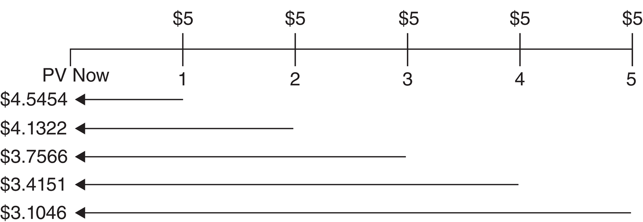
HÌNH 4.1 Dòng tiền của một niên kim
Cộng tất cả các giá trị hiện tại lại ta được 18,95 triệu đô-la. Hoặc bạn có thể dùng một cách tắt — công thức niên kim — để ra được giá trị hiện tại:
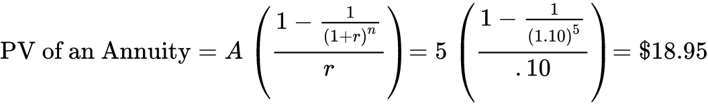
Đi từ giá trị hiện tại của một niên kim sang giá trị hiện tại của một niên kim vĩnh viễn (perpetuity) thì đơn giản thôi. Đặt tiến tới ∞ trong phương trình trên, ta được giá trị hiện tại của một niên kim vĩnh viễn:
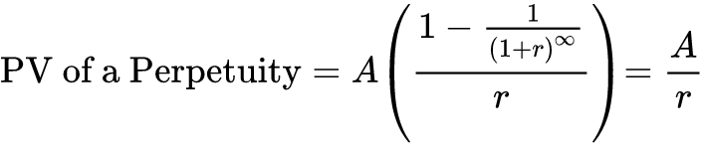
Vậy nên, giá trị hiện tại của 5 triệu đô-la mỗi năm mãi mãi với tỷ lệ chiết khấu 10 phần trăm là 50 triệu đô-la (5 triệu đô-la/0,10 = 50 triệu đô-la).
Chuyển từ một dòng tiền không đổi sang một dòng tiền tăng trưởng với tốc độ không đổi sẽ cho ta một niên kim tăng trưởng (growing annuity). Ví dụ, nếu ta giả định rằng 5 triệu đô-la dòng tiền hàng năm sẽ tăng 20 phần trăm mỗi năm trong năm năm tới, ta có thể ước tính giá trị hiện tại trong Hình 4.2.
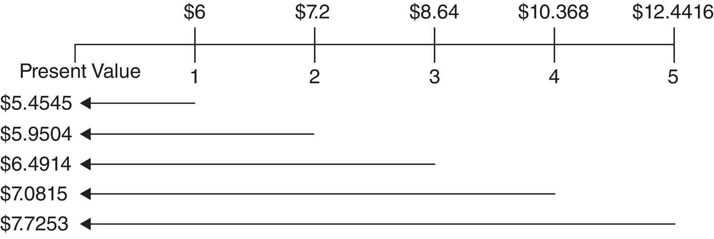
HÌNH 4.2 Dòng tiền của một niên kim tăng trưởng
Cộng tất cả các giá trị hiện tại này lại ta được tổng giá trị là 32,70 triệu đô-la. Ở đây cũng vậy, có một cách tắt dưới dạng công thức niên kim tăng trưởng:
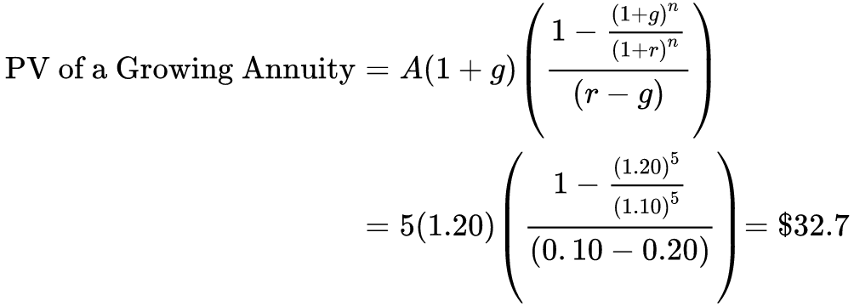
Cuối cùng, hãy xét một dòng tiền tăng trưởng với tốc độ không đổi mãi mãi — một niên kim vĩnh viễn tăng trưởng (growing perpetuity). Thay vào phương trình trên, ta được:
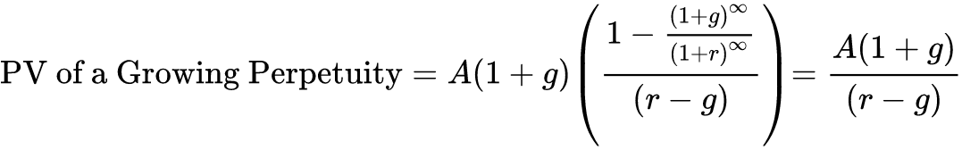
Lưu ý rằng việc dòng tiền tăng trưởng với tốc độ không đổi mãi mãi sẽ ràng buộc tốc độ này phải nhỏ hơn hoặc bằng tốc độ tăng trưởng của nền kinh tế mà bạn đang hoạt động. Nếu tính bằng đô-la Mỹ, tốc độ tăng trưởng này không nên vượt quá lãi suất phi rủi ro tính bằng đô-la Mỹ, khoảng 4,25 phần trăm vào tháng 8 năm 2025.

Định giá một tài sản có dòng tiền được đảm bảo
Những tài sản đơn giản nhất để định giá là những tài sản có dòng tiền được đảm bảo — tức là những tài sản mà dòng tiền đã hứa hẹn luôn được trả đủ. Những tài sản như vậy là phi rủi ro, và lãi suất kiếm được từ chúng là lãi suất phi rủi ro. Giá trị của một tài sản như vậy chính là giá trị hiện tại của các dòng tiền, được chiết khấu về hiện tại theo lãi suất phi rủi ro. Nói chung, các khoản đầu tư phi rủi ro được phát hành bởi các chính phủ có quyền in tiền để đáp ứng bất kỳ nghĩa vụ nào mà lẽ ra họ không thể chi trả. Như chúng ta đã lưu ý ở Chương 2, không phải mọi nghĩa vụ của chính phủ đều không có rủi ro, vì một số chính phủ đã vỡ nợ hoặc được dự đoán sẽ vỡ nợ đối với các nghĩa vụ đã hứa.

Trái phiếu không trả lãi phi rủi ro vỡ nợ
Tài sản đơn giản nhất để định giá là một trái phiếu không trả lãi định kỳ (coupon) nhưng có mệnh giá được đảm bảo khi đáo hạn; trái phiếu này là trái phiếu không trả lãi phi rủi ro vỡ nợ (default-free zero-coupon bond). Chúng ta có thể biểu diễn dòng tiền của trái phiếu này trong Hình 4.3.
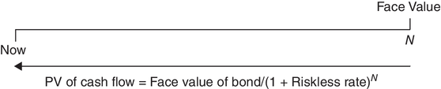
HÌNH 4.3 Dòng tiền của trái phiếu không trả lãi kỳ hạn  năm
Giá trị của trái phiếu này có thể được viết dưới dạng giá trị hiện tại của một dòng tiền duy nhất được chiết khấu về hiện tại theo lãi suất phi rủi ro, trong đó là kỳ hạn của trái phiếu không trả lãi. Vì dòng tiền của trái phiếu này là cố định, giá trị của trái phiếu sẽ tăng khi lãi suất phi rủi ro giảm, và sẽ giảm khi lãi suất phi rủi ro tăng.
Để xem một ví dụ về việc định giá này trong thực tế, giả sử lãi suất 10 năm của các khoản đầu tư phi rủi ro là 4,55 phần trăm và bạn đang định giá một trái phiếu kho bạc không trả lãi, với kỳ hạn 10 năm và mệnh giá 1.000 đô-la. Giá của trái phiếu có thể được ước tính như sau:
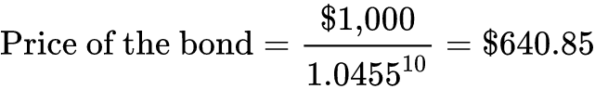
Lưu ý rằng mệnh giá là dòng tiền duy nhất và trái phiếu này sẽ được định giá thấp hơn hẳn mệnh giá 1.000 đô-la. Một trái phiếu như vậy được gọi là đang giao dịch dưới mệnh giá (trading below par).
Ngược lại, chúng ta có thể ước tính lãi suất phi rủi ro vỡ nợ từ giá của một trái phiếu kho bạc không trả lãi. Ví dụ, nếu trái phiếu kho bạc không trả lãi kỳ hạn 10 năm đang giao dịch ở mức 593,82 đô-la, lãi suất giao ngay 10 năm phi rủi ro vỡ nợ có thể được ước tính như sau:
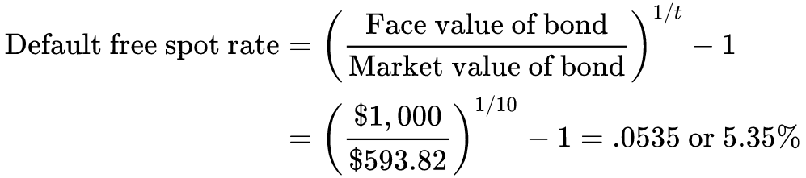
Lãi suất phi rủi ro vỡ nợ kỳ hạn 10 năm là 5,35 phần trăm.

Trái phiếu trả lãi phi rủi ro vỡ nợ
Bây giờ hãy xét một trái phiếu trả lãi phi rủi ro vỡ nợ, có các dòng tiền cố định (coupon) xuất hiện đều đặn theo định kỳ (thường là nửa năm một lần) và một dòng tiền cuối cùng (mệnh giá) khi đáo hạn. Dòng thời gian của trái phiếu này được thể hiện trong Hình 4.4 (với C đại diện cho coupon mỗi kỳ và là kỳ hạn của trái phiếu).
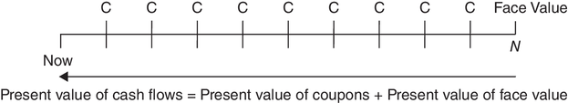
HÌNH 4.4 Dòng tiền của trái phiếu trả lãi kỳ hạn năm
Trái phiếu này thực ra có thể được xem như một chuỗi các trái phiếu không trả lãi, và mỗi trái phiếu có thể được định giá bằng lãi suất phi rủi ro tương ứng với thời điểm dòng tiền đến hạn:
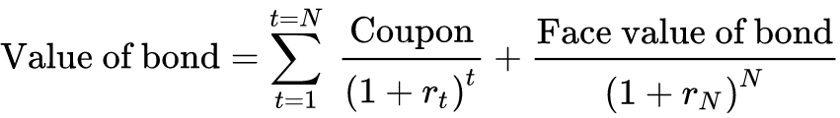
trong đó là lãi suất tương ứng với một trái phiếu không trả lãi kỳ hạn kỳ, và trái phiếu có vòng đời kỳ.
Tất nhiên, vẫn có thể tính ra cùng một giá trị bằng cách dùng mức bình quân gia quyền nào đó của các lãi suất phi rủi ro theo từng kỳ đã dùng trước đó; trọng số sẽ phụ thuộc vào mỗi dòng tiền lớn cỡ nào và khi nào đến hạn. Mức lãi suất bình quân gia quyền này 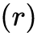 được gọi là lợi suất đáo hạn (yield to maturity), và nó có thể được dùng để định giá cùng trái phiếu có coupon đó:
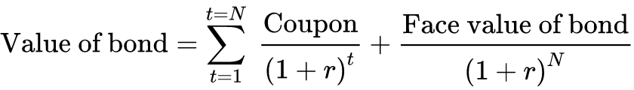
trong đó là lợi suất đáo hạn của trái phiếu. Giống như trái phiếu zero-coupon, trái phiếu coupon không có rủi ro vỡ nợ nên có giá trị biến động ngược chiều với lợi suất đáo hạn. Như chúng ta sẽ thấy ngay sau đây, vì trái phiếu coupon có các dòng tiền xuất hiện sớm hơn theo thời gian (các coupon), nó sẽ ít nhạy cảm hơn với một thay đổi lãi suất cho trước so với trái phiếu zero-coupon có cùng kỳ hạn.
Giờ hãy xét một trái phiếu Kho bạc kỳ hạn năm năm với lãi suất coupon 5,50 phần trăm, coupon được trả mỗi sáu tháng. Ban đầu chúng ta sẽ định giá trái phiếu này bằng cách dùng các lãi suất giao ngay phi rủi ro cho từng dòng tiền trong Bảng 4.1.
BẢNG 4.1
Giá trị của trái phiếu phi rủi ro kỳ hạn năm năm
Thời gian | Coupon | Lãi suất phi rủi ro (%) | Giá trị hiện tại
0,5 | $ 27,50 | 4,15 | $ 26,95
1 | $ 27,50 | 4,30 | $ 26,37
1,5 | $ 27,50 | 4,43 | $ 25,77
2 | $ 27,50 | 4,55 | $ 25,16
2,5 | $ 27,50 | 4,65 | $ 24,55
3 | $ 27,50 | 4,74 | $ 23,93
3,5 | $ 27,50 | 4,82 | $ 23,32
4 | $ 27,50 | 4,90 | $ 22,71
4,5 | $ 27,50 | 4,97 | $ 22,11
5 | $1.027,50 | 5,03 | $ 803,92
Tổng |  |  | $1,024.79

Lãi suất giao ngay không có rủi ro vỡ nợ phản ánh lãi suất thị trường của trái phiếu không trả lãi (zero-coupon bond) cho từng kỳ đáo hạn. Giá trái phiếu có thể được dùng để ước tính lãi suất bình quân gia quyền cho trái phiếu này:
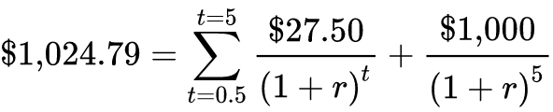
Giải phương trình tìm , ta thu được mức lãi suất 4,99 phần trăm, đây chính là lợi suất đáo hạn (yield to maturity) của trái phiếu này.
Giá trị trái phiếu và độ nhạy cảm với lãi suất cùng thời lượng (duration)
Khi lãi suất thị trường thay đổi, giá trị thị trường của trái phiếu cũng thay đổi. Lấy ví dụ, trái phiếu không trả lãi kỳ hạn 10 năm và trái phiếu trả lãi kỳ hạn 5 năm được mô tả trong hai ví dụ trước. Hình 4.5 cho thấy giá trị thị trường của từng trái phiếu này khi lãi suất thị trường biến động từ 3 đến 10 phần trăm.
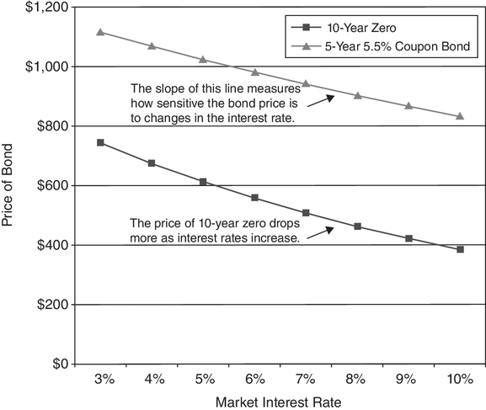
HÌNH 4.5 Lãi suất và giá trái phiếu
Lưu ý rằng giá của trái phiếu không trả lãi kỳ hạn 10 năm nhạy cảm với thay đổi lãi suất hơn nhiều so với trái phiếu trả lãi kỳ hạn 5 năm trước một mức thay đổi lãi suất thị trường nhất định. Trái phiếu không trả lãi kỳ hạn 10 năm mất khoảng một nửa giá trị khi lãi suất tăng từ 3 lên 10 phần trăm; ngược lại, trái phiếu trả lãi 5,5 phần trăm kỳ hạn 5 năm chỉ mất khoảng 30 phần trăm giá trị. Điều này không có gì đáng ngạc nhiên vì tác động giá trị hiện tại của việc tăng lãi suất càng lớn khi dòng tiền càng lớn và càng xa trong tương lai. Do đó, trái phiếu dài hạn sẽ nhạy cảm với thay đổi lãi suất hơn trái phiếu ngắn hạn có cùng mức lãi suất coupon. Hơn nữa, trái phiếu có lãi suất coupon thấp hoặc không có coupon sẽ nhạy cảm với thay đổi lãi suất hơn trái phiếu có coupon cao.
Độ nhạy cảm của trái phiếu với lãi suất, vốn là hàm số của cả lãi suất coupon và kỳ đáo hạn của trái phiếu, có thể được thể hiện qua một chỉ số gọi là thời lượng (duration). Thời lượng của trái phiếu càng lớn thì giá của nó càng nhạy cảm với biến động lãi suất. Chỉ số đo thời lượng đơn giản nhất, gọi là thời lượng Macaulay, có thể được xem như kỳ đáo hạn bình quân gia quyền của các dòng tiền khác nhau trên trái phiếu:
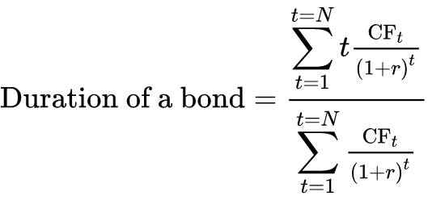
trong đó là lợi suất đáo hạn của trái phiếu.
Đối với trái phiếu không trả lãi, vốn chỉ có một dòng tiền duy nhất đến hạn khi đáo hạn, thời lượng bằng với kỳ đáo hạn.
Thời lượng của trái phiếu trả lãi kỳ hạn 5 năm, cần thêm một vài phép tính, được tính trong Bảng 4.2.
BẢNG 4.2
Giá trị của một trái phiếu trả lãi kỳ hạn 5 năm
Thời gian 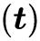 | Coupon | Giá trị hiện tại (ở mức 4,99%) | * Giá trị hiện tại
0,5 | $ 27,50 | $ 26,84 | $ 13,42
1 | $ 27,50 | $ 26,19 | $ 26,19
1,5 | $ 27,50 | $ 25,56 | $ 38,34
2 | $ 27,50 | $ 24,95 | $ 49,90
2,5 | $ 27,50 | $ 24,35 | $ 60,87
3 | $ 27,50 | $ 23,76 | $ 71,29
3,5 | $ 27,50 | $ 23,19 | $ 81,17
4 | $ 27,50 | $ 22,63 | $ 90,53
4,5 | $ 27,50 | $ 22,09 | $ 99,40
5 | $1.027,50 | $ 805,46 | $4.027,28
Tổng |  | $1.025,02 | $4.558,39
Thời lượng (duration) của trái phiếu kỳ hạn 5 năm, lãi suất coupon 5,5% = $4.558/$1.025 = 4,45.
Thời lượng của trái phiếu càng dài thì trái phiếu càng nhạy cảm với thay đổi lãi suất. Trong các ví dụ trước, trái phiếu coupon kỳ hạn 10 năm có thời lượng cao hơn, do đó sẽ nhạy cảm hơn với thay đổi lãi suất so với trái phiếu coupon kỳ hạn 5 năm.

Đưa sự bất định vào định giá
Chúng ta phải đối mặt với hai loại bất định khác nhau trong định giá. Loại thứ nhất xuất hiện trong bối cảnh các chứng khoán như trái phiếu, nơi có một dòng tiền được hứa hẹn trả cho người nắm giữ trái phiếu trong các kỳ tương lai. Rủi ro rằng những dòng tiền này sẽ không được trả đúng như cam kết được gọi là rủi ro vỡ nợ (default risk); rủi ro vỡ nợ của một trái phiếu càng lớn, với cùng dòng tiền, thì trái phiếu đó càng kém giá trị.
Loại rủi ro thứ hai phức tạp hơn. Khi chúng ta đầu tư vốn cổ phần vào các tài sản, chúng ta thường không được hứa hẹn một dòng tiền cố định, mà thay vào đó được hưởng phần dòng tiền còn lại sau khi các chủ nợ khác (như nợ) đã được thanh toán; những dòng tiền này được gọi là dòng tiền còn lại (residual cash flows). Ở đây, sự bất định xoay quanh việc những dòng tiền còn lại này sẽ là bao nhiêu, so với kỳ vọng. Khác với rủi ro vỡ nợ, nơi rủi ro chỉ có thể dẫn đến hậu quả tiêu cực (dòng tiền nhận được sẽ ít hơn cam kết), sự bất định trong bối cảnh đầu tư vốn cổ phần có thể theo cả hai hướng. Dòng tiền thực tế có thể thấp hơn nhiều so với kỳ vọng, nhưng cũng có thể cao hơn nhiều. Trước mắt, chúng ta sẽ gọi rủi ro này là rủi ro vốn cổ phần (equity risk) và xem xét, ít nhất ở mức tổng quát, cách xử lý nó tốt nhất trong bối cảnh định giá một khoản đầu tư vốn cổ phần.

Định giá một tài sản có rủi ro vỡ nợ
Chúng ta bắt đầu phần này bằng việc thảo luận cách đánh giá rủi ro vỡ nợ và điều chỉnh lãi suất theo rủi ro vỡ nợ, sau đó xem xét cách định giá tốt nhất các tài sản có rủi ro vỡ nợ.
Đo lường rủi ro vỡ nợ và ước tính lãi suất điều chỉnh theo rủi ro vỡ nợ
Khi định giá các khoản đầu tư mà dòng tiền được hứa hẹn nhưng có rủi ro không được trả đúng cam kết, việc dùng lãi suất phi rủi ro làm tỷ lệ chiết khấu không còn phù hợp nữa. Tỷ lệ chiết khấu phù hợp ở đây sẽ bao gồm lãi suất phi rủi ro và một mức bù rủi ro thích hợp cho rủi ro vỡ nợ, gọi là mức bù vỡ nợ (default spread). Trong Chương 2, chúng ta đã xem xét cách các tổ chức xếp hạng đánh giá rủi ro vỡ nợ và độ lớn của mức bù vỡ nợ. Đáng lưu ý là ngay cả khi không có xếp hạng trái phiếu, người cho vay vẫn đánh giá rủi ro vỡ nợ và tính mức bù vỡ nợ.
Định giá một tài sản có rủi ro vỡ nợ
Ví dụ phổ biến nhất về một tài sản chỉ có rủi ro vỡ nợ là trái phiếu doanh nghiệp, vì ngay cả những công ty lớn nhất, an toàn nhất vẫn có một chút rủi ro vỡ nợ. Khi định giá trái phiếu doanh nghiệp, chúng ta thường thực hiện hai điều chỉnh so với cách định giá trái phiếu phi rủi ro đã phát triển trước đó. Thứ nhất, chúng ta sẽ chiết khấu các coupon của trái phiếu doanh nghiệp, dù chúng không còn đại diện cho dòng tiền kỳ vọng mà là dòng tiền được hứa hẹn.1 Thứ hai, tỷ lệ chiết khấu dùng cho trái phiếu có rủi ro vỡ nợ sẽ cao hơn tỷ lệ dùng cho trái phiếu phi rủi ro. Hơn nữa, khi rủi ro vỡ nợ tăng lên, tỷ lệ chiết khấu được dùng cũng sẽ tăng:
trong đó 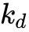 là lãi suất thị trường ứng với rủi ro vỡ nợ. Dù chúng ta luôn dùng phương trình này khi định giá trái phiếu doanh nghiệp, vẫn có những trái phiếu chính phủ có rủi ro vỡ nợ, nơi các câu hỏi về rủi ro vỡ nợ tương tự cũng xuất hiện.
Ví dụ, xét một trái phiếu doanh nghiệp có lãi suất coupon 8,75 phần trăm, đáo hạn sau 35 năm. Dựa trên rủi ro vỡ nợ của công ty phát hành (đo bằng xếp hạng trái phiếu do Standard & Poor’s gán cho công ty tại thời điểm phân tích này), lãi suất thị trường trên khoản nợ cao hơn lãi suất phi rủi ro 5,5 phần trăm của các trái phiếu phi rủi ro có kỳ hạn tương tự là 0,5 phần trăm. Giá của trái phiếu có thể được ước tính như sau:
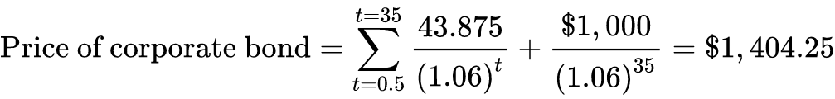
Các coupon được giả định là nửa năm một lần, và giá trị hiện tại được ước tính bằng phương trình niên kim (annuity equation). Lưu ý rằng rủi ro vỡ nợ của trái phiếu được phản ánh trong lãi suất dùng để chiết khấu dòng tiền kỳ vọng của trái phiếu. Nếu rủi ro vỡ nợ tăng lên, giá trái phiếu sẽ giảm để phản ánh lãi suất thị trường cao hơn.

Định giá một tài sản có rủi ro vốn cổ phần
Khi đã định giá xong các tài sản có dòng tiền được đảm bảo và những tài sản chỉ có rủi ro vỡ nợ, giờ hãy cùng xem xét việc định giá các tài sản có rủi ro vốn cổ phần (equity risk). Chúng ta bắt đầu bằng việc giới thiệu cách ước tính dòng tiền và xem xét rủi ro trong các khoản đầu tư có rủi ro vốn cổ phần, rồi sau đó tìm hiểu cách định giá những tài sản này sao cho hợp lý nhất.
Đo lường dòng tiền cho một tài sản có rủi ro vốn cổ phần
Khác với trái phiếu mà chúng ta đã định giá từ đầu chương đến giờ, dòng tiền của các tài sản có rủi ro vốn cổ phần không phải là dòng tiền được cam kết. Thay vào đó, việc định giá dựa trên dòng tiền kỳ vọng của những tài sản này trong suốt vòng đời của chúng. Chúng ta sẽ xem xét hai câu hỏi cơ bản: câu hỏi thứ nhất liên quan đến cách đo lường những dòng tiền này, và câu hỏi thứ hai là làm sao đưa ra được kỳ vọng cho những dòng tiền đó.
Để ước tính dòng tiền của một tài sản có rủi ro vốn cổ phần, trước tiên hãy xét từ góc nhìn của chủ sở hữu tài sản (tức là nhà đầu tư vốn cổ phần vào tài sản đó). Giả sử rằng chủ sở hữu đã vay một phần vốn cần thiết để mua tài sản. Vậy thì dòng tiền đến tay chủ sở hữu sẽ là dòng tiền mà tài sản tạo ra sau khi trừ hết mọi chi phí, thuế, và cả các khoản phải trả cho khoản nợ. Dòng tiền này, tức là dòng tiền sau khi trả nợ, trừ chi phí hoạt động và thuế, được gọi là dòng tiền cho nhà đầu tư vốn cổ phần (cash flow to equity investors). Ngoài ra còn có một định nghĩa dòng tiền rộng hơn mà chúng ta có thể dùng, trong đó ta không chỉ nhìn vào nhà đầu tư vốn cổ phần trong tài sản, mà nhìn vào tổng dòng tiền mà tài sản tạo ra cho cả nhà đầu tư vốn cổ phần lẫn người cho vay. Dòng tiền này, tức là dòng tiền trước khi trả nợ nhưng sau khi trừ chi phí hoạt động và thuế, được gọi là dòng tiền cho doanh nghiệp (cash flow to the firm) (ở đây doanh nghiệp được coi là bao gồm cả nhà đầu tư nợ lẫn nhà đầu tư vốn cổ phần).
Lưu ý rằng, vì đây là một tài sản có rủi ro, dòng tiền có khả năng biến động trên một loạt các kết quả rất rộng, có cái tốt và cũng có cái không mấy tích cực. Về lý thuyết, để ước tính dòng tiền kỳ vọng, chúng ta nên xem xét tất cả các kết quả có thể xảy ra trong mỗi kỳ, nhân trọng số theo xác suất tương ứng của chúng, rồi ra được dòng tiền kỳ vọng cho kỳ đó.2 Trên thực tế, chúng ta làm việc này khá cẩu thả, thường chỉ gán các tốc độ tăng trưởng kỳ vọng lên dòng tiền hiện tại để ước tính dòng tiền tương lai.
Đo lường rủi ro vốn cổ phần và ước tính tỷ lệ chiết khấu đã điều chỉnh rủi ro
Khi phân tích trái phiếu có rủi ro vỡ nợ, chúng ta đã lập luận rằng lãi suất phải được điều chỉnh để phản ánh rủi ro vỡ nợ. Lãi suất đã điều chỉnh theo rủi ro vỡ nợ này có thể được coi là chi phí nợ (cost of debt) đối với nhà đầu tư hoặc doanh nghiệp đi vay tiền. Vì lãi vay được khấu trừ thuế, chi phí nợ sau thuế sẽ là con số đã trừ đi khoản tiết kiệm thuế đó. Khi phân tích các khoản đầu tư có rủi ro vốn cổ phần, chúng ta cũng phải điều chỉnh lãi suất phi rủi ro để ra được một tỷ lệ chiết khấu, nhưng lần này việc điều chỉnh sẽ phản ánh rủi ro vốn cổ phần chứ không phải rủi ro vỡ nợ. Hơn nữa, vì không còn khoản lãi được cam kết trả nữa, chúng ta sẽ gọi tỷ lệ này là tỷ lệ chiết khấu đã điều chỉnh rủi ro (risk-adjusted discount rate) thay vì lãi suất. Chúng ta gọi tỷ lệ chiết khấu đã điều chỉnh này là chi phí vốn cổ phần (cost of equity). Ở Chương 2, chúng ta đã xem xét nhiều cách tiếp cận khác nhau có thể dùng để ước tính giá trị này.
Một doanh nghiệp có thể được nhìn nhận như một tập hợp các tài sản, được tài trợ một phần bằng nợ và một phần bằng vốn cổ phần. Chi phí tài trợ tổng hợp, đến từ cả nợ lẫn vốn cổ phần, là bình quân gia quyền của chi phí nợ và chi phí vốn cổ phần, với trọng số phụ thuộc vào việc mỗi nguồn tài trợ được dùng bao nhiêu. Chi phí này được gọi là chi phí vốn (cost of capital).
Ví dụ, hãy xét một công ty có chi phí vốn cổ phần là 10,54 phần trăm và chi phí nợ sau thuế là 3,58 phần trăm. Giả sử thêm rằng công ty huy động 80 phần trăm vốn tài trợ từ vốn cổ phần và 20 phần trăm từ nợ. Khi đó chi phí vốn của công ty sẽ như sau:
Như vậy, với công ty này, chi phí vốn cổ phần là 10,54 phần trăm trong khi chi phí vốn chỉ là 9,17 phần trăm.
Nếu dòng tiền mà chúng ta đang chiết khấu là dòng tiền cho nhà đầu tư vốn cổ phần, như đã định nghĩa ở phần trước, thì tỷ lệ chiết khấu phù hợp là chi phí vốn cổ phần. Nếu dòng tiền là dòng tiền trước khi trả nợ, tức là dòng tiền cho doanh nghiệp, thì tỷ lệ chiết khấu phù hợp là chi phí vốn.
Định giá một tài sản có rủi ro vốn cổ phần và vòng đời hữu hạn
Hầu hết tài sản đều có vòng đời hữu hạn. Vào cuối vòng đời đó, tài sản được giả định là mất đi năng lực hoạt động, dù có thể vẫn giữ được chút giá trị nào đó. Để minh họa, giả sử bạn mua một tòa nhà chung cư và dự định cho thuê các căn hộ để kiếm thu nhập. Tòa nhà sẽ có vòng đời hữu hạn, chẳng hạn 30–40 năm, đến cuối thời gian đó nó sẽ phải bị đập bỏ và xây mới, nhưng mảnh đất vẫn sẽ tiếp tục có giá trị ngay cả khi điều đó xảy ra.
Tòa nhà này có thể được định giá bằng cách dùng dòng tiền mà nó sẽ tạo ra (trước mọi khoản trả nợ) trong suốt vòng đời của nó và chiết khấu chúng theo chi phí tài trợ tổng hợp đã dùng để mua tòa nhà (tức là chi phí vốn). Vào cuối vòng đời kỳ vọng của tòa nhà, chúng ta ước tính xem tòa nhà (và mảnh đất nó tọa lạc) sẽ đáng giá bao nhiêu và cũng chiết khấu giá trị này về hiện tại. Tóm lại, giá trị của một tài sản có vòng đời hữu hạn có thể được viết như sau:
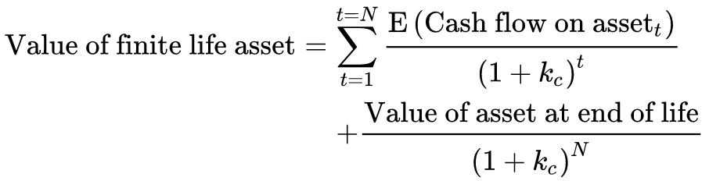
trong đó 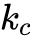 là chi phí vốn.
Toàn bộ phân tích này cũng có thể được thực hiện từ góc nhìn của bạn với tư cách là nhà đầu tư vốn cổ phần duy nhất trong tòa nhà này. Trong trường hợp đó, dòng tiền sẽ được định nghĩa hẹp hơn là dòng tiền sau khi trả nợ, và tỷ lệ chiết khấu phù hợp sẽ trở thành chi phí vốn cổ phần. Vào cuối vòng đời của tòa nhà, chúng ta vẫn xem xét nó sẽ đáng giá bao nhiêu nhưng chỉ tính đến số tiền còn lại sau khi trả hết mọi khoản nợ còn tồn đọng. Như vậy, giá trị của khoản đầu tư vốn cổ phần vào một tài sản có vòng đời cố định năm, chẳng hạn một tòa nhà văn phòng, có thể được viết như sau:
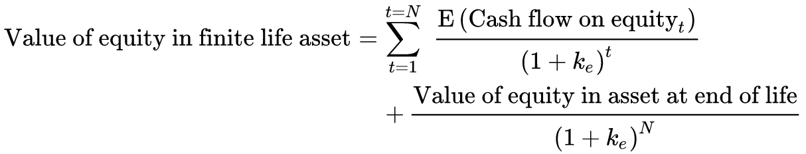
trong đó 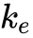 là tỷ suất sinh lợi mà nhà đầu tư vốn cổ phần vào tài sản này sẽ yêu cầu, dựa trên mức độ rủi ro của dòng tiền, và giá trị vốn cổ phần vào cuối vòng đời của tài sản là giá trị của tài sản trừ đi khoản nợ còn tồn đọng trên nó. Liệu bạn có thể kéo dài vòng đời của tòa nhà bằng cách tái đầu tư nhiều hơn vào việc bảo trì nó không? Có thể lắm. Tuy nhiên, nếu bạn chọn cách này, vòng đời của tòa nhà sẽ dài hơn, nhưng dòng tiền cho vốn cổ phần và cho doanh nghiệp mỗi kỳ đều phải bị giảm đi một khoản bằng số tiền tái đầu tư cần cho việc bảo trì.3
Để minh họa những nguyên tắc này, giả sử bạn đang cố định giá một tòa nhà cho thuê để mua. Tòa nhà được giả định có vòng đời hữu hạn 12 năm và dự kiến có dòng tiền trước khi trả nợ và sau thuế là 1 triệu đô la, tăng trưởng 5 phần trăm mỗi năm trong 12 năm tới. Bất động sản này cũng được dự kiến có giá trị 2,5 triệu đô la vào cuối năm thứ mười hai (gọi là giá trị thanh lý). Dựa trên chi phí đi vay của bạn và chi phí bạn gán cho phần vốn cổ phần sẽ đầu tư vào tòa nhà, bạn ước tính chi phí vốn là 9,51 phần trăm. Giá trị của tòa nhà có thể được ước tính trong Bảng 4.3.
BẢNG 4.3
Giá trị của tòa nhà cho thuê
Năm | Dòng tiền kỳ vọng | Giá trị cuối kỳ | Giá trị hiện tại ở 9,51%
1 | $1,050,000 |  | $ 958,817
2 | $1,102,500 |  | $ 919,329
3 | $1,157,625 |  | $ 881,468
4 | $1,215,506 |  | $ 845,166
5 | $1,276,282 |  | $ 810,359
6 | $1,340,096 |  | $ 776,986
7 | $1,407,100 |  | $ 744,987
8 | $1,477,455 |  | $ 714,306
9 | $1,551,328 |  | $ 684,888
10 | $1,628,895 |  | $ 656,682
11 | $1,710,339 |  | $ 629,638
12 | $1,795,856 | $2,500,000 | $ 1,444,124
Giá trị của tòa nhà = |  |  | $10,066,749

Lưu ý rằng dòng tiền trong 12 năm tới tạo thành một niên kim tăng trưởng (growing annuity), và giá trị hiện tại cũng có thể được tính bằng một phương trình giá trị hiện tại đơn giản:
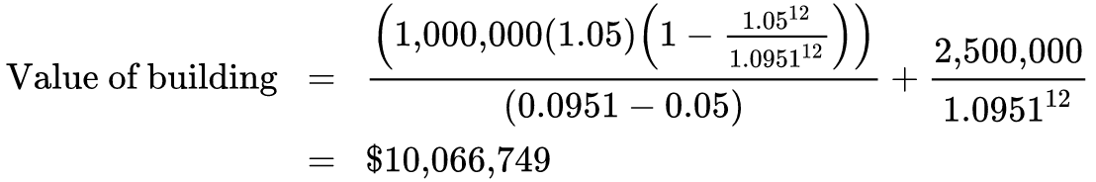
Tòa nhà này có giá trị 10,07 triệu đô la.

Định giá một tài sản có vòng đời vô hạn
Khi chúng ta định giá doanh nghiệp và công ty, khác với các tài sản riêng lẻ, chúng ta thường đang xem xét những thực thể không có vòng đời hữu hạn. Nếu họ tái đầu tư đủ lượng vào tài sản mới mỗi kỳ, các công ty có thể tiếp tục tạo ra dòng tiền mãi mãi. Trong phần này, chúng ta định giá những tài sản có vòng đời vô hạn và dòng tiền không chắc chắn.

Định giá vốn chủ sở hữu và định giá công ty
Trong phần định giá tài sản có rủi ro vốn chủ sở hữu, chúng ta đã giới thiệu các khái niệm dòng tiền cho vốn chủ sở hữu (cash flows to equity) và dòng tiền cho công ty (cash flows to the firm). Chúng ta lập luận rằng dòng tiền cho vốn chủ sở hữu là dòng tiền sau khi đã thanh toán nợ, mọi chi phí và nhu cầu tái đầu tư. Trong bối cảnh một doanh nghiệp, chúng ta sẽ dùng cùng định nghĩa đó để đo lường dòng tiền cho các nhà đầu tư vốn chủ sở hữu của nó. Những dòng tiền này, khi được chiết khấu về hiện tại theo chi phí vốn chủ sở hữu (cost of equity) của doanh nghiệp, sẽ cho ra giá trị vốn chủ sở hữu trong doanh nghiệp. Điều này được minh họa trong Hình 4.6.
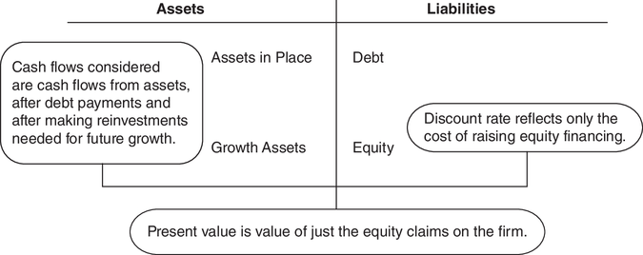
HÌNH 4.6 Định giá vốn chủ sở hữu
Lưu ý rằng định nghĩa của chúng ta về cả dòng tiền lẫn tỷ lệ chiết khấu đều nhất quán — cả hai đều được định nghĩa theo góc nhìn của nhà đầu tư vốn chủ sở hữu trong doanh nghiệp.
Có một cách tiếp cận thay thế, trong đó thay vì định giá phần vốn chủ sở hữu trong tài sản hay doanh nghiệp, chúng ta xem xét giá trị của toàn bộ doanh nghiệp. Để làm điều này, chúng ta xem xét dòng tiền tổng hợp không chỉ cho các nhà đầu tư vốn chủ sở hữu mà còn cho cả người cho vay (hay trái chủ trong công ty). Tỷ lệ chiết khấu phù hợp là chi phí vốn (cost of capital), vì nó phản ánh cả chi phí vốn chủ sở hữu lẫn chi phí nợ. Quá trình này được minh họa trong Hình 4.7.

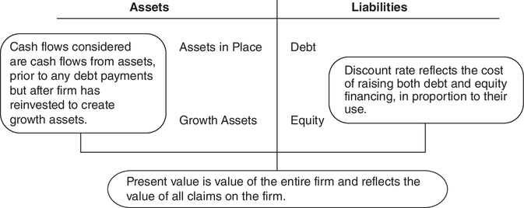
HÌNH 4.7 Định giá công ty
Lưu ý một lần nữa rằng chúng ta định nghĩa cả dòng tiền lẫn tỷ lệ chiết khấu một cách nhất quán, để phản ánh thực tế rằng chúng ta không chỉ định giá phần vốn chủ sở hữu của khoản đầu tư mà định giá chính khoản đầu tư đó.

Cổ tức và định giá vốn chủ sở hữu
Khi định giá các khoản đầu tư cổ phần vào những công ty đại chúng, bạn có thể lập luận rằng dòng tiền duy nhất mà nhà đầu tư nhận được từ những khoản đầu tư này chính là cổ tức. Vì vậy, giá trị cổ phần trong những khoản đầu tư này có thể được tính bằng giá trị hiện tại của các khoản cổ tức kỳ vọng trên phần cổ phần đó:
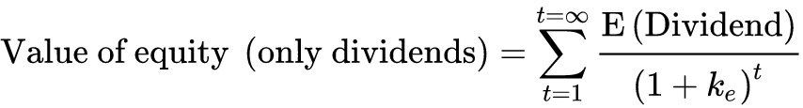
Cách tính cũng tương tự như khi định giá một trái phiếu, chỉ thay khoản thanh toán coupon bằng khoản thanh toán cổ tức và thay lãi suất của trái phiếu bằng chi phí vốn cổ phần. Tuy nhiên, việc cổ phần của một công ty đại chúng có vòng đời vô hạn cho thấy chúng ta không thể đi đến kết quả định giá cuối cùng mà không đưa ra thêm vài giả định.
Một cách để ước tính giá trị cổ phần của một công ty là giả định rằng cổ tức, bắt đầu từ hôm nay, sẽ tăng trưởng với một tỷ lệ không đổi mãi mãi. Nếu làm vậy, ta có thể ước tính giá trị cổ phần bằng công thức giá trị hiện tại cho một dòng tiền tăng trưởng vĩnh viễn. Thực tế, giá trị cổ phần sẽ như sau:
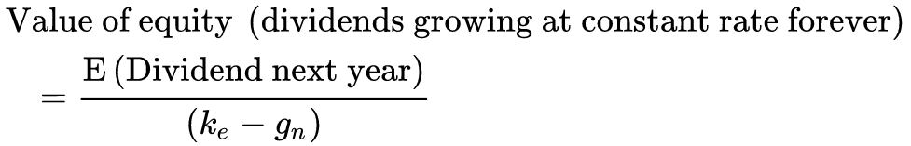
trong đó 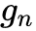 là tỷ lệ tăng trưởng kỳ vọng hằng năm trong vĩnh viễn. Mô hình này, được gọi là mô hình tăng trưởng Gordon (Gordon growth model), tuy đơn giản nhưng có giới hạn, vì nó chỉ định giá được những công ty trả cổ tức, và chỉ khi những khoản cổ tức đó được kỳ vọng tăng trưởng với tỷ lệ không đổi mãi mãi. Lý do đây là một giả định hạn chế là vì không tài sản hay dòng tiền của công ty nào có thể tăng trưởng mãi mãi với tốc độ cao hơn tốc độ tăng trưởng của nền kinh tế. Nếu điều đó xảy ra, công ty sẽ trở thành cả nền kinh tế. Do đó, tỷ lệ tăng trưởng không đổi bị giới hạn ở mức nhỏ hơn hoặc bằng tốc độ tăng trưởng của nền kinh tế. Với việc định giá các công ty bằng đô la Mỹ vào năm 2025, điều này đặt giới hạn trên cho tỷ lệ tăng trưởng vào khoảng 4 phần trăm.4 Ràng buộc này cũng đảm bảo rằng tỷ lệ tăng trưởng dùng trong mô hình sẽ nhỏ hơn tỷ lệ chiết khấu.
Chúng ta sẽ minh họa mô hình này bằng Consolidated Edison, công ty tiện ích sản xuất điện cho phần lớn khu vực New York. Con Ed đã trả cổ tức trên mỗi cổ phần là 3,36 đô la trong 12 tháng kết thúc ngày 30 tháng 6 năm 2025. Cổ tức được kỳ vọng tăng 4 phần trăm một năm trong dài hạn, và công ty có chi phí vốn cổ phần là 8 phần trăm. Giá trị trên mỗi cổ phần có thể được ước tính như sau:
Cổ phiếu đang được giao dịch ở mức 101 đô la một cổ phần tại thời điểm định giá này. Chúng ta có thể lập luận rằng dựa trên định giá này, cổ phiếu đang bị định giá hơi cao.

GÓC NHÌN CON SỐ
Định giá Consolidated Edison: Xem bảng tính chứa phần định giá Con Ed.
Điều gì xảy ra nếu ta phải định giá một cổ phiếu có cổ tức đang tăng trưởng 15 phần trăm một năm? Cách giải quyết rất đơn giản. Ta định giá cổ phiếu thành hai phần. Ở phần thứ nhất, ta ước tính cổ tức kỳ vọng mỗi kỳ trong suốt thời gian tỷ lệ tăng trưởng cổ tức của công ty này còn cao hơn tốc độ tăng trưởng của nền kinh tế, rồi cộng dồn giá trị hiện tại của các khoản cổ tức đó. Ở phần thứ hai, ta giả định rằng tỷ lệ tăng trưởng cổ tức sẽ giảm xuống một mức ổn định hoặc không đổi mãi mãi vào một thời điểm nào đó trong tương lai. Khi đã có giả định này, ta có thể áp dụng mô hình tăng trưởng Gordon để ước tính giá trị hiện tại của tất cả cổ tức trong giai đoạn tăng trưởng ổn định. Giá trị hiện tại này được gọi là giá trị cuối kỳ của vốn cổ phần (terminal value of equity) và đại diện cho giá trị kỳ vọng của cổ phiếu trong tương lai khi công ty trở thành một công ty tăng trưởng ổn định. Giá trị hiện tại của giá trị cuối kỳ này được cộng vào giá trị hiện tại của cổ tức để có được giá trị cổ phiếu ngày hôm nay:
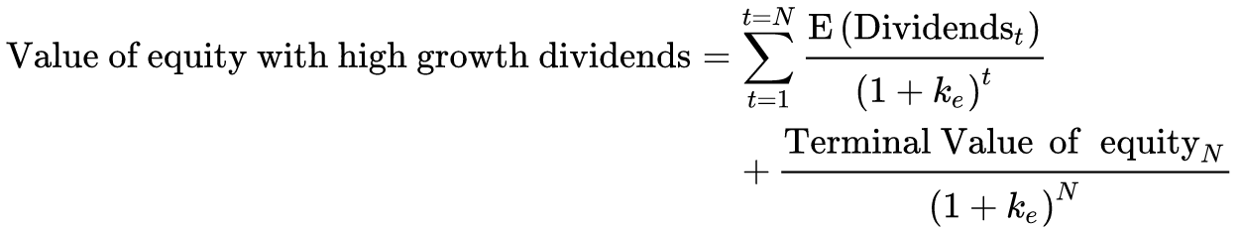
trong đó là số năm tăng trưởng cao và giá trị cuối kỳ dựa trên giả định tăng trưởng ổn định sau năm .
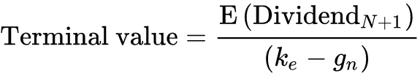
Việc định giá có thể được thực hiện trên cơ sở mỗi cổ phần hoặc trên tổng thể.
Để minh họa mô hình này, giả sử bạn đang cố định giá Proctor and Gamble (PG), một trong những công ty hàng tiêu dùng đóng gói hàng đầu thế giới, sở hữu những thương hiệu huyền thoại trong ngành. PG báo cáo thu nhập ròng 15.974 triệu đô la trong 12 tháng kết thúc ngày 30 tháng 6 năm 2025, và đã chi trả 9.872 triệu đô la cổ tức trong giai đoạn 12 tháng đó. Chúng ta sẽ dùng beta là 0,90, phản ánh beta của các công ty sản phẩm tiêu dùng lớn vào năm 2025, lãi suất phi rủi ro là 4,25 phần trăm, và phần bù rủi ro vốn cổ phần là 5 phần trăm để ước tính chi phí vốn cổ phần:
Chúng ta ước tính tỷ lệ tăng trưởng thu nhập là 10 phần trăm và giả định tỷ lệ chi trả cổ tức là 60 phần trăm (gần với tỷ lệ chi trả hiện tại là 61,8 phần trăm) trong năm năm tới, rồi chiết khấu các khoản cổ tức này về hiện tại theo chi phí vốn cổ phần, ta thu được giá trị cộng dồn là 49.600 triệu đô la cho cổ tức trong năm năm này:
 | 12 Tháng Gần Nhất | 1 | 2 | 3 | 4 | 5
Tỷ lệ tăng trưởng thu nhập |  | 10,00% | 10,00% | 10,00% | 10,00% | 10,00%
Thu nhập ròng | $ 15,974 | $17,571 | $19,329 | $21,261 | $23,388 | $25,726
Tỷ lệ chi trả cổ tức | 61,80% | 60,00% | 60,00% | 60,00% | 60,00% | 60,00%
Cổ tức | $9.872,00 | $10.543 | $11.597 | $12.757 | $14.033 | $15.436
Chi phí vốn cổ phần | 8,75% | 8,75% | 8,75% | 8,75% | 8,75% | 8,75%
Giá trị hiện tại của cổ tức |  | $ 9.695 | $ 9.806 | $ 9.919 | $10.033 | $10.148

Sau năm thứ 5, chúng ta giả định rằng P&G sẽ bước vào giai đoạn tăng trưởng ổn định, với mức tăng trưởng 4 phần trăm mỗi năm (chỉ thấp hơn một chút so với lãi suất phi rủi ro). Đi kèm với mức tăng trưởng thấp hơn này, chúng ta giả định rằng công ty sẽ chi trả 75 phần trăm thu nhập của mình dưới dạng cổ tức và chi phí vốn chủ sở hữu sẽ giữ nguyên ở mức 8,75 phần trăm.5
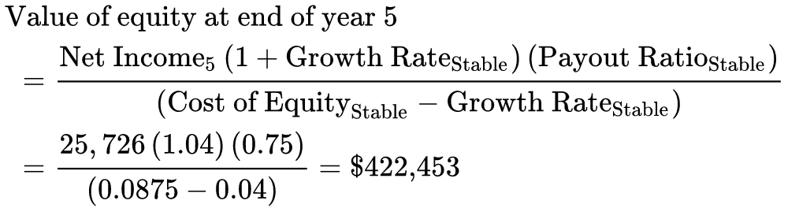
Chiết khấu giá trị này về hiện tại với tỷ lệ 8,75 phần trăm (chi phí vốn chủ sở hữu cho giai đoạn tăng trưởng cao) và cộng vào giá trị hiện tại của cổ tức kỳ vọng trong giai đoạn tăng trưởng cao sẽ cho ra giá trị vốn chủ sở hữu là 327.336 triệu đô la, và giá trị trên mỗi cổ phiếu, dựa trên 2.350 triệu cổ phiếu đang lưu hành, là 139,29 đô la:
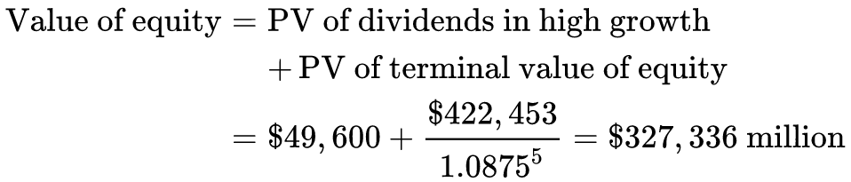
Cổ phiếu đang được giao dịch ở mức 158 đô la vào tháng 8 năm 2025, khiến nó bị định giá quá cao.6

GÓC NHÌN VỀ CON SỐ
Định giá Procter & Gamble: Xem bảng tính chứa phần định giá P&G.

Một Thước Đo Rộng Hơn Về Dòng Tiền Thuộc Về Vốn Chủ Sở Hữu
Có hai vấn đề đáng kể khi chỉ sử dụng cổ tức để định giá vốn chủ sở hữu. Thứ nhất là cách này chỉ hiệu quả nếu dòng tiền đến tay các nhà đầu tư vốn chủ sở hữu dưới hình thức cổ tức. Nó sẽ không hiệu quả khi định giá vốn chủ sở hữu trong các doanh nghiệp tư nhân, nơi chủ sở hữu thường rút tiền ra khỏi doanh nghiệp nhưng có thể không gọi đó là cổ tức, và thậm chí nó có thể không hiệu quả với các công ty đại chúng nếu họ trả lại tiền cho nhà đầu tư vốn chủ sở hữu bằng cách mua lại cổ phiếu chẳng hạn. Vấn đề thứ hai là việc sử dụng cổ tức dựa trên giả định rằng các công ty chi trả cổ tức ở mức họ có thể chi trả được. Khi điều này không đúng, các mô hình chiết khấu cổ tức sẽ ước tính sai giá trị vốn chủ sở hữu, đánh giá thấp giá trị khi họ chi trả quá ít và đánh giá quá cao giá trị khi họ chi trả quá nhiều.
Để đối phó với vấn đề này, chúng ta đưa ra một định nghĩa rộng hơn về dòng tiền mà chúng ta gọi là dòng tiền tự do thuộc về vốn chủ sở hữu (free cash flow to equity), được định nghĩa là lượng tiền còn lại sau các chi phí hoạt động, chi phí lãi vay, các khoản thanh toán nợ ròng, và nhu cầu tái đầu tư. Nhu cầu tái đầu tư bao gồm các khoản đầu tư vào cả tài sản dài hạn và ngắn hạn, với khoản trước được đo bằng chênh lệch giữa chi tiêu vốn và khấu hao (chi tiêu vốn ròng) và khoản sau bằng sự thay đổi trong vốn lưu động phi tiền mặt. Khi nói đến các khoản thanh toán nợ ròng, chúng ta đang đề cập đến chênh lệch giữa nợ mới phát hành và các khoản trả nợ cũ. Nếu nợ mới phát hành vượt quá các khoản trả nợ, dòng tiền tự do thuộc về vốn chủ sở hữu sẽ cao hơn:
Hãy nghĩ về FCFE như là cổ tức tiềm năng, hay những gì công ty lẽ ra có thể đã chi trả dưới dạng cổ tức. Để minh họa, vào năm 2024, Coca-Cola báo cáo thu nhập ròng là 10.631 triệu đô la, chi tiêu vốn (bao gồm cả các thương vụ mua lại) là 2.379 triệu đô la, khấu hao và phân bổ là 1.075 triệu đô la, và mức tăng vốn lưu động phi tiền mặt là 304 triệu đô la. Kết hợp với việc Coca-Cola đã huy động thêm 1.857 triệu đô la nợ so với số nợ đã trả, chúng ta có thể tính dòng tiền tự do thuộc về vốn chủ sở hữu như sau:
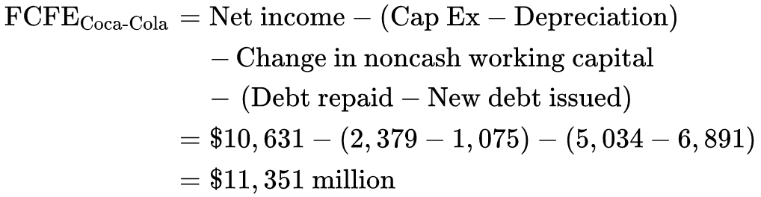
Các dòng tiền vào từ việc phát hành nợ mới đã cho phép công ty đạt được mức dòng tiền tự do thuộc về vốn chủ sở hữu vượt quá thu nhập ròng của mình. Có một số nhà đầu tư giá trị tin rằng việc đưa vào các dòng tiền từ phát hành nợ sẽ làm sai lệch dòng tiền thuộc về vốn chủ sở hữu, và bạn có thể tính FCFE mà không cần các dòng tiền từ nợ:
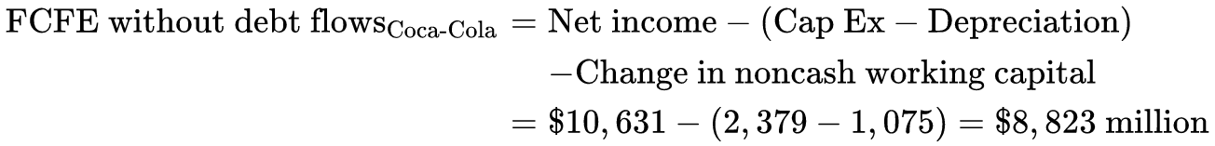
Chênh lệch giữa thu nhập ròng và FCFE đại diện cho phần thu nhập ròng được các nhà đầu tư vốn chủ sở hữu tái đầu tư trở lại vào Coca-Cola trong năm 2024:
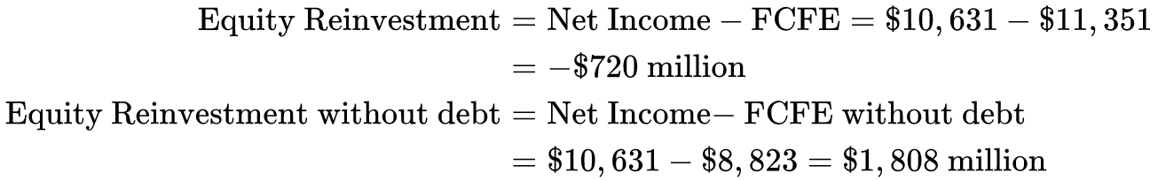
Coca-Cola đã chi trả khoảng 8,46 tỷ đô la cổ tức trong năm, thấp hơn đáng kể so với dòng tiền tự do thuộc về vốn chủ sở hữu, nếu bạn tính cả các dòng tiền từ nợ, và chỉ thấp hơn một chút, nếu FCFE được tính với nợ. Do đó, việc sử dụng mô hình chiết khấu cổ tức sẽ đánh giá thấp giá trị vốn chủ sở hữu của Coca-Cola.
Sau khi các dòng tiền tự do thuộc về vốn chủ sở hữu đã được ước tính, quá trình ước tính giá trị cũng tương tự như mô hình chiết khấu cổ tức. Để định giá vốn chủ sở hữu trong một công ty nơi các dòng tiền tự do thuộc về vốn chủ sở hữu đang tăng trưởng ở một tỷ lệ không đổi mãi mãi, chúng ta sử dụng phương trình giá trị hiện tại để ước tính giá trị của các dòng tiền trong tăng trưởng vĩnh viễn:
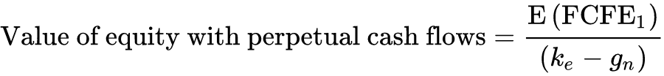
trong đó là chi phí vốn chủ sở hữu và là tỷ lệ tăng trưởng vĩnh viễn. Tất cả các ràng buộc liên quan đến độ lớn của tỷ lệ tăng trưởng không đổi được sử dụng mà chúng ta đã thảo luận trong bối cảnh mô hình chiết khấu cổ tức vẫn tiếp tục được áp dụng ở đây.
Trong trường hợp tổng quát hơn, khi các dòng tiền tự do thuộc về vốn chủ sở hữu đang tăng trưởng ở một tỷ lệ cao hơn tỷ lệ tăng trưởng của nền kinh tế, giá trị vốn chủ sở hữu có thể được ước tính một lần nữa thành hai phần. Phần thứ nhất là giá trị hiện tại của các dòng tiền tự do thuộc về vốn chủ sở hữu trong giai đoạn tăng trưởng cao, và phần thứ hai là giá trị hiện tại của giá trị cuối kỳ của vốn chủ sở hữu, được ước tính dựa trên giả định rằng công ty sẽ đạt được tăng trưởng ổn định vào một thời điểm nào đó trong tương lai:
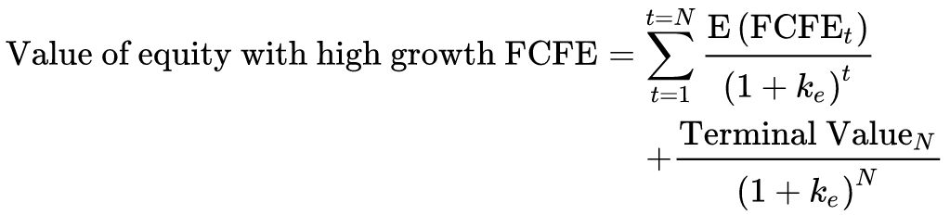
Với cách tiếp cận FCFE, chúng ta có sự linh hoạt cần thiết để định giá vốn chủ sở hữu trong bất kỳ loại hình doanh nghiệp nào hoặc công ty đại chúng nào. Áp dụng cách tiếp cận này cho Coca-Cola vào năm 2025, chúng ta giả định rằng thu nhập ròng của Coca-Cola sẽ tăng trưởng 6 phần trăm mỗi năm trong năm năm tới và rằng nó sẽ tái đầu tư 15 phần trăm thu nhập ròng của mình mỗi năm trở lại vào hoạt động kinh doanh. Ngoài ra, chúng ta giả định rằng chi phí vốn chủ sở hữu của Coca-Cola trong giai đoạn năm năm này sẽ là 9 phần trăm. FCFE thu được và giá trị hiện tại của các dòng tiền này được thể hiện trong Bảng 4.4.
BẢNG 4.4
Dòng tiền kỳ vọng và giá trị hiện tại
 | 12 tháng gần nhất | 1 | 2 | 3 | 4 | 5
Tốc độ tăng trưởng lợi nhuận |  | 6% | 6% | 6% | 6% | 6%
Thu nhập ròng | $12,183 | $12,914 | $13,689 | $14,510 | $15,381 | $16,304
Tỷ lệ tái đầu tư vốn chủ sở hữu |  | 15% | 15% | 15% | 15% | 15%
– Tái đầu tư vốn chủ sở hữu |  | $ 1,937 | $ 2,053 | $ 2,177 | $ 2,307 | $ 2,446
FCFE |  | $10,977 | $11,635 | $12,334 | $13,074 | $13,858
Chi phí vốn chủ sở hữu |  | 9% | 9% | 9% | 9% | 9%
Giá trị hiện tại của FCFE |  | $10,071 | $9,793 | $9,524 | $9,262 | $9,007

Tổng giá trị hiện tại của FCFE trong năm năm tới là 47.656 triệu đô la. Vào cuối năm thứ 5, chúng ta giả định rằng Coca-Cola sẽ ở trong giai đoạn tăng trưởng ổn định, tăng trưởng 4 phần trăm mỗi năm, tái đầu tư 10 phần trăm thu nhập ròng trở lại vào hoạt động kinh doanh, với chi phí vốn chủ sở hữu là 9 phần trăm. Giá trị vốn chủ sở hữu vào cuối năm thứ 5 sau đó có thể được tính như sau:
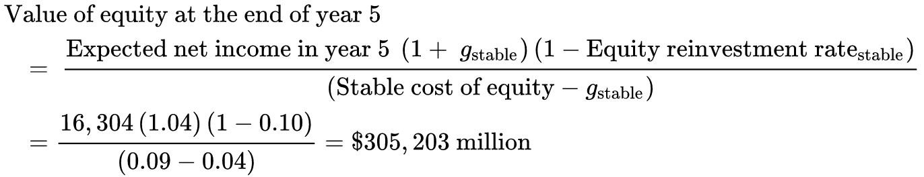
Chiết khấu giá trị cuối kỳ trở lại theo chi phí vốn chủ sở hữu tích lũy cho năm thứ 5 và cộng vào giá trị hiện tại của FCFE trong năm năm tới sẽ cho ra giá trị tổng thể của vốn chủ sở hữu từ các tài sản hoạt động:
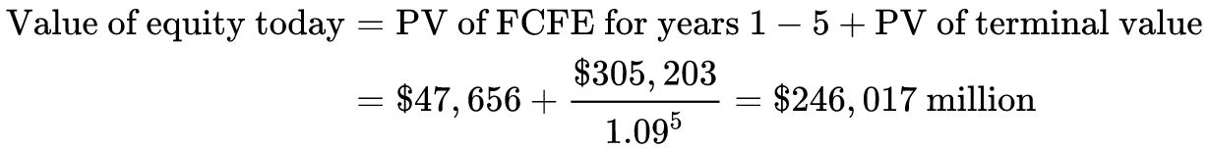
Chia cho số lượng cổ phiếu đang lưu hành (4.306 triệu) sẽ cho ra giá trị mỗi cổ phiếu là 57,13 đô la, thấp hơn giá cổ phiếu phổ biến là 70,13 đô la tại thời điểm định giá.

LƯU Ý VỀ CON SỐ
Định giá Coca-Cola: Xem bảng tính chứa định giá của Coca-Cola.

Từ Định giá Vốn chủ sở hữu đến Định giá Doanh nghiệp
Một doanh nghiệp không chỉ có các nhà đầu tư vốn chủ sở hữu. Nó còn có những người nắm quyền đòi khác, bao gồm các trái chủ và ngân hàng. Khi chúng ta định giá doanh nghiệp, do đó, chúng ta xem xét dòng tiền cho tất cả những người nắm quyền đòi này. Chúng ta định nghĩa dòng tiền tự do cho doanh nghiệp là dòng tiền còn lại sau chi phí hoạt động, thuế và nhu cầu tái đầu tư, nhưng trước bất kỳ khoản thanh toán nợ nào (thanh toán lãi hoặc gốc):
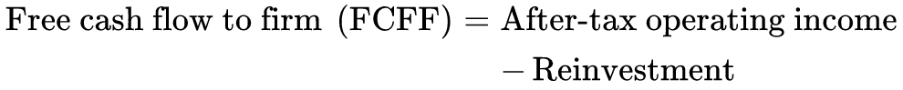
Hai điểm khác biệt giữa FCFE và FCFF trở nên rõ ràng hơn khi chúng ta so sánh định nghĩa của chúng. Dòng tiền tự do cho vốn chủ sở hữu bắt đầu với thu nhập ròng, tức là sau chi phí lãi và thuế, trong khi dòng tiền tự do cho doanh nghiệp bắt đầu với thu nhập hoạt động sau thuế, tức là trước chi phí lãi. Một điểm khác biệt nữa là FCFE là sau các khoản thanh toán nợ ròng, trong khi FCFF là trước các khoản thanh toán nợ ròng.
Dòng tiền tự do cho doanh nghiệp đo lường chính xác điều gì? Một cách giải thích là nó đo lường dòng tiền được tạo ra bởi các tài sản trước khi xem xét bất kỳ chi phí tài chính nào và do đó là một thước đo dòng tiền hoạt động. Một cách hiểu khác là dòng tiền tự do cho doanh nghiệp là dòng tiền được sử dụng để phục vụ nhu cầu tiền mặt của tất cả những người nắm quyền đòi—lãi và gốc cho các trái chủ và cổ tức và mua lại cổ phiếu cho các nhà đầu tư vốn chủ sở hữu. Hình 4.8 nắm bắt sự khác biệt giữa FCFE và FCFF.
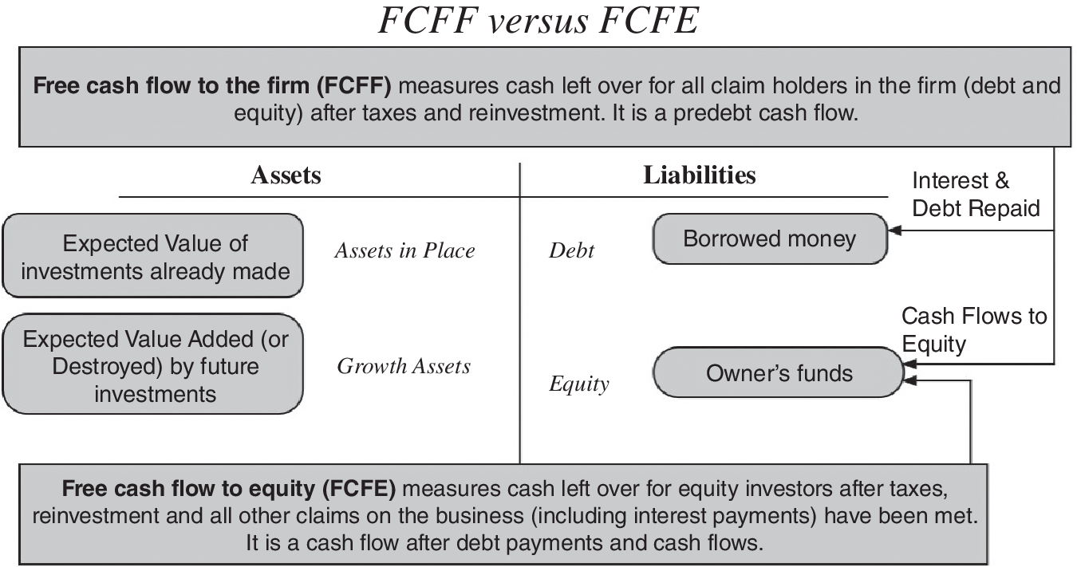
HÌNH 4.8 FCFE so với FCFF như các Thước đo Dòng tiền
Để minh họa việc ước tính dòng tiền tự do cho doanh nghiệp, hãy xem xét Toyota vào năm 2024. Trong năm đó, Toyota báo cáo thu nhập hoạt động là 4.796 tỷ yên, có thuế suất 30 phần trăm, và tái đầu tư 919 tỷ yên vào các khoản đầu tư mới (chi tiêu vốn ròng và vốn lưu động). Dòng tiền tự do cho doanh nghiệp của Toyota vào năm 2024 sau đó là:
Lưu ý rằng thuế được tính là thuế giả định, tức là thuế mà Toyota sẽ phải trả, nếu nó bị đánh thuế trên toàn bộ thu nhập hoạt động của mình.7 Khi dòng tiền tự do cho doanh nghiệp đã được ước tính, quá trình tính toán giá trị theo một lộ trình quen thuộc. Nếu định giá một doanh nghiệp hoặc hoạt động kinh doanh với dòng tiền tự do tăng trưởng ở mức không đổi mãi mãi, chúng ta có thể sử dụng phương trình tăng trưởng vĩnh viễn:
Trong trường hợp của Toyota, chúng ta giả định tốc độ tăng trưởng 1,50 phần trăm vĩnh viễn và chi phí vốn là 6 phần trăm, dẫn đến giá trị tài sản hoạt động của Toyota là 54.471 tỷ yên:
Vì dòng tiền tự do cho doanh nghiệp bắt đầu với thu nhập hoạt động, giá trị bạn tính được là trước khi tính đến các tài sản phi hoạt động (như tiền mặt và các khoản nắm giữ cổ phần thiểu số trong các công ty khác), cũng như nợ chưa thanh toán. Cộng số dư tiền mặt của Toyota và trừ đi khoản nợ phải trả sẽ cho ra giá trị vốn chủ sở hữu ước tính của Toyota:
Có hai điểm khác biệt chính giữa mô hình này và mô hình FCFE tăng trưởng không đổi được sử dụng trước đó. Thứ nhất là chúng ta xem xét dòng tiền trước các khoản thanh toán nợ trong mô hình này, trong khi chúng ta sử dụng dòng tiền sau các khoản thanh toán nợ khi định giá vốn chủ sở hữu. Thứ hai là sau đó chúng ta chiết khấu những dòng tiền này trở lại theo chi phí tài chính tổng hợp (tức là chi phí vốn để đi đến giá trị của doanh nghiệp), trong khi chúng ta sử dụng chi phí vốn chủ sở hữu làm tỷ lệ chiết khấu khi định giá vốn chủ sở hữu.
Để định giá các doanh nghiệp có dòng tiền tự do cho doanh nghiệp tăng trưởng ở tốc độ cao hơn tốc độ của nền kinh tế, chúng ta có thể sửa đổi phương trình này để xem xét giá trị hiện tại của dòng tiền cho đến khi doanh nghiệp ở trong giai đoạn tăng trưởng ổn định. Vào giá trị hiện tại này, chúng ta cộng giá trị hiện tại của giá trị cuối kỳ, nắm bắt tất cả dòng tiền trong giai đoạn tăng trưởng ổn định:
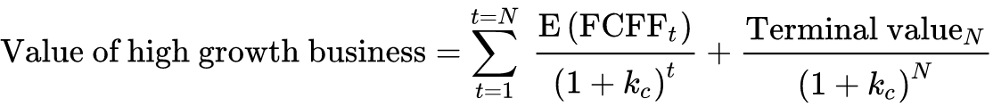
Quy tắc quan trọng cần nhận ra là khi bạn điều chỉnh tăng trưởng của một doanh nghiệp hướng tới tăng trưởng ổn định, các yếu tố đầu vào còn lại cũng nên thay đổi một cách nhất quán. Do đó, trong khi tái đầu tư sẽ cao khi tăng trưởng được kỳ vọng cao, nó nên được điều chỉnh giảm khi tăng trưởng giảm. Như vậy, định giá doanh nghiệp phản ánh định giá vốn chủ sở hữu, với trọng tâm là dòng tiền trước nợ (thay vì dòng tiền sau các khoản thanh toán nợ), tăng trưởng trong thu nhập hoạt động và dòng tiền (thay vì thu nhập vốn chủ sở hữu và dòng tiền), và chi phí vốn (thay vì chi phí vốn chủ sở hữu).

Giá trị = Câu chuyện + Con số
Trong bốn thập kỷ qua, khi chúng ta chứng kiến sự bùng nổ về khả năng tiếp cận dữ liệu và các công cụ mạnh mẽ hơn để phân tích dữ liệu, chúng ta cũng thấy nhiều người đánh mất tầm nhìn về một sự thật đơn giản trong định giá. Mọi định giá doanh nghiệp, dù chứa đầy con số và phức tạp đến đâu, đều ngầm kể một câu chuyện về doanh nghiệp, và việc làm cho câu chuyện đó trở nên rõ ràng là một bước tiến lớn hướng tới những định giá có thể bảo vệ được và nhất quán hơn. Trong Hình 4.9, chúng ta bắt đầu bằng việc mô tả một định giá tốt là cầu nối giữa câu chuyện và con số.
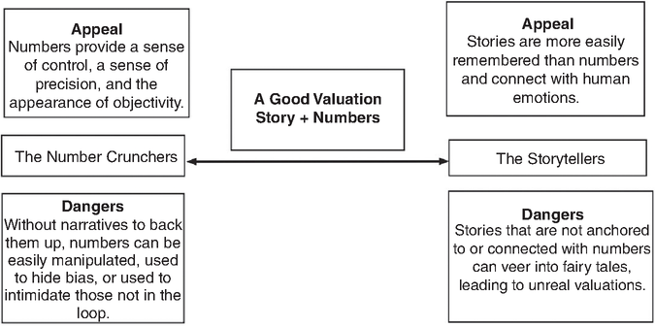
HÌNH 4.9 Định giá như một Cầu nối giữa Câu chuyện và Con số
Hình này cũng bao gồm những nguy hiểm của một định giá hoàn toàn dựa trên con số hoặc hoàn toàn tập trung vào câu chuyện. Với một định giá thuần dựa trên con số, thật dễ dàng tạo ra những doanh nghiệp kỳ diệu, với các đặc điểm về tăng trưởng, dòng tiền và rủi ro mà không doanh nghiệp thực tế nào có thể tái tạo. Trên thực tế, các con số có thể bị thao túng để cho ra những giá trị phản ánh khuynh hướng và thiên kiến của bạn về doanh nghiệp, và được sử dụng để gây áp lực với những người không giỏi con số. Với một định giá thuần dựa trên câu chuyện, ranh giới giữa thực tế và ảo tưởng rất dễ bị vượt qua, đặc biệt nếu thị trường mà một công ty đang nhắm tới là một thị trường lớn, và các xu hướng vĩ mô đang ủng hộ nó. Bằng cách kết nối câu chuyện với con số, bạn tạo ra kỷ luật trên cả hai mặt trận, bằng cách buộc những người giỏi con số phải đưa ra những câu chuyện kinh doanh hỗ trợ cho các yếu tố đầu vào số của họ và thúc đẩy những người kể chuyện giải thích cách câu chuyện của họ thể hiện trong các con số.
Điều đó đưa chúng ta đến một chi phí khác của việc tăng khả năng tiếp cận dữ liệu và các công cụ mạnh mẽ hơn, đó là sự dễ dàng mà các nhà phân tích làm quá tải các mô hình định giá với chi tiết, với sự phức tạp thường khiến việc tạo kết nối câu chuyện trở nên khó khăn. Theo kinh nghiệm của chúng tôi, những định giá tốt nhất là tiết kiệm, dựa trên một vài yếu tố đầu vào chính, và đối với hầu hết các công ty dịch vụ phi tài chính, giá trị có thể được nắm bắt trong năm yếu tố đầu vào. Ba yếu tố đầu tiên là tăng trưởng doanh thu, biên lợi nhuận hoạt động, và hiệu quả tái đầu tư (thường được ước tính là số đô la doanh thu trên mỗi đô la vốn đầu tư), và với ba yếu tố đầu vào này, bạn có thể chuyển đổi mô hình kinh doanh thành dòng tiền kỳ vọng. Hai yếu tố còn lại là các thước đo rủi ro, với tỷ lệ chiết khấu điều chỉnh theo rủi ro kết hợp ảnh hưởng của rủi ro hoạt động vào giá trị và xác suất thất bại phản ánh khả năng doanh nghiệp sẽ không tồn tại như một thực thể hoạt động liên tục. Hình 4.10 tóm tắt các yếu tố đầu vào này.
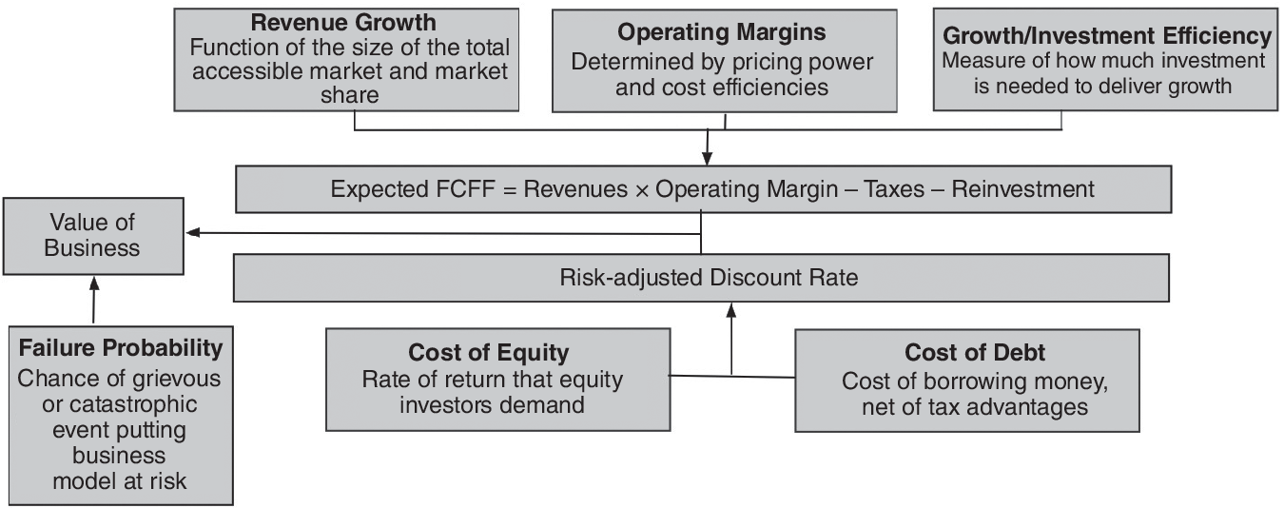
HÌNH 4.10 Các Yếu tố Đầu vào Định giá trong một Định giá Tiết kiệm
Các công ty dịch vụ tài chính, bao gồm ngân hàng, công ty bảo hiểm và các đơn vị xử lý thanh toán, có một bộ yếu tố thúc đẩy khác, nhưng chúng cũng có thể được định giá trong các mô hình yêu cầu ít yếu tố đầu vào hơn thay vì nhiều hơn. Một trong những lợi ích của việc sử dụng các mô hình định giá đơn giản hơn là công việc chuyển đổi câu chuyện thành các yếu tố đầu vào định giá trở nên đơn giản hơn. Hình 4.11 kết nối các yếu tố đầu vào định giá với nhiều câu chuyện kinh doanh thường thúc đẩy định giá.
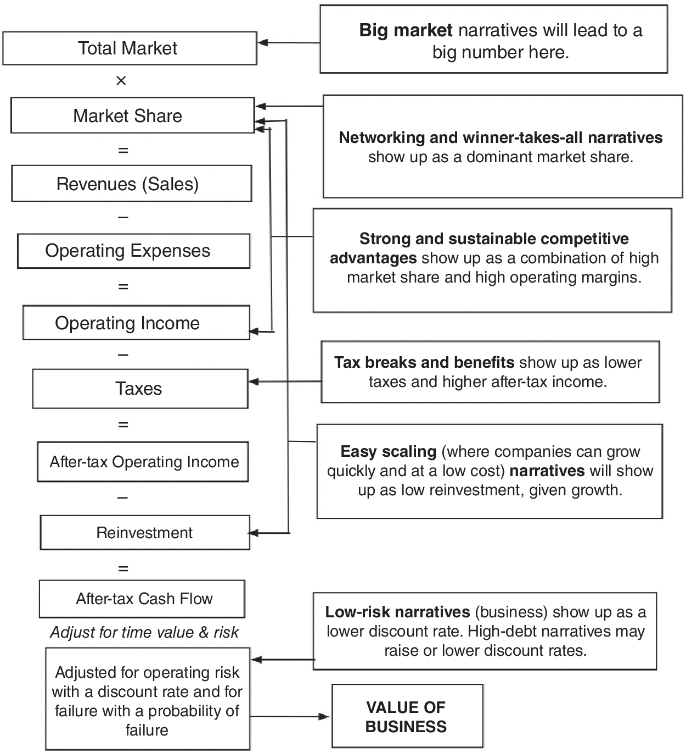
HÌNH 4.11 Câu chuyện định giá và các thông số đầu vào
Tóm lại, dù một bản định giá hoàn chỉnh trông có vẻ chỉ toàn là con số, nhưng việc nhận ra rằng những con số ấy đang kể một câu chuyện về doanh nghiệp và đặt những câu hỏi theo lẽ thường về câu chuyện đó là phần không thể tách rời của một bản định giá tốt.

ĐỊNH GIÁ THEO GIÁ THỊ TRƯỜNG HAY ĐỊNH GIÁ TƯƠNG ĐỐI
Trong định giá nội tại (intrinsic valuation), mục tiêu là tìm ra những tài sản đang được định giá thấp hơn mức đáng lẽ phải có, dựa trên dòng tiền, tăng trưởng và đặc điểm rủi ro của chúng. Trong định giá theo giá thị trường (pricing), trọng tâm chuyển sang việc tìm ra những tài sản đang rẻ hoặc đắt so với cách thị trường đang định giá những tài sản tương tự ngay lúc này. Vì vậy, hoàn toàn có thể xảy ra chuyện một tài sản đắt đỏ theo cơ sở giá trị nội tại lại có thể rẻ theo cơ sở tương đối.

Định giá theo giá thị trường so với giá trị
Để làm nổi bật sự tương phản giữa định giá nội tại và định giá theo giá thị trường, chúng ta phải bắt đầu bằng việc hiểu sự khác biệt giữa các quá trình xác định giá trị và xác định giá. Giá trị, như chúng ta đã thấy ở phần trước, được quyết định bởi dòng tiền, tăng trưởng và rủi ro, và phương pháp chiết khấu dòng tiền (discounted cash flow) cố gắng đưa những yếu tố quyết định này vào một ước tính về giá trị của doanh nghiệp ở thời điểm hiện tại. Giá được quyết định bởi cung và cầu, và dù các yếu tố cơ bản (dòng tiền, tăng trưởng và rủi ro) có thể là những động lực, thì tâm lý, đà tăng và tính thanh khoản đều đóng vai trò then chốt trong quá trình định giá. Như chúng ta sẽ thấy ở các phần tiếp theo, việc định giá một tài sản sẽ dựa trên những gì các nhà đầu tư khác đang trả cho những tài sản tương tự, và Hình 4.12 tóm tắt sự phân chia giữa giá trị và giá.
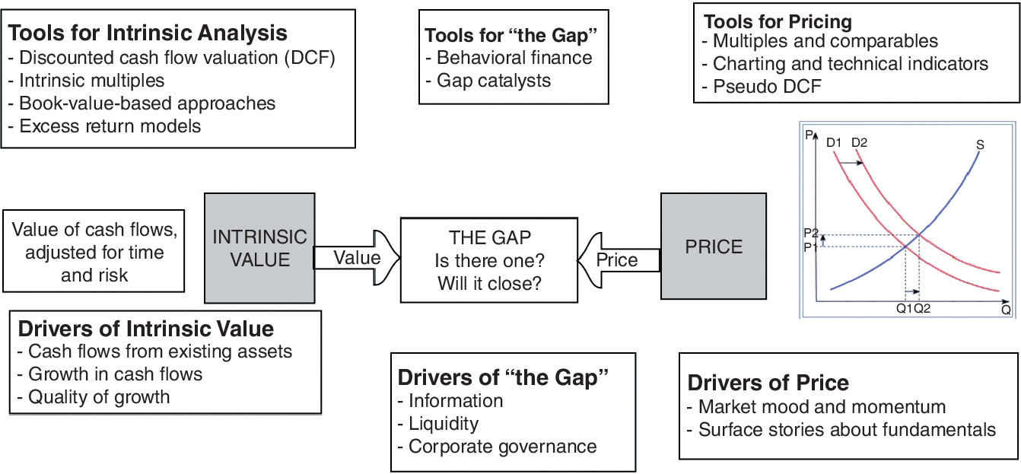
HÌNH 4.12 Giá trị so với giá
Nếu quá trình xác định giá trị được dẫn dắt bởi các yếu tố cơ bản, còn quá trình định giá còn chịu thêm ảnh hưởng của tâm lý, đà tăng và các lực lượng hành vi, thì liệu chúng có cho ra cùng một con số cho một tài sản hay một doanh nghiệp không? Với những người tin vào thị trường hiệu quả, câu trả lời là có, vì theo quan điểm của họ, các lực lượng hành vi sẽ triệt tiêu lẫn nhau trên thị trường, tạo ra những sai lệch so với giá trị mang tính ngẫu nhiên và không thể dự đoán. Những nhà đầu tư chủ động tìm cách đánh bại thị trường lại tin rằng có thể tồn tại một khoảng cách giữa giá trị và giá có thể bị khai thác, dù họ có thể bất đồng với nhau, dựa trên triết lý đầu tư của mình, về việc những khoảng cách ấy có nhiều khả năng tồn tại ở loại công ty nào, và cách khai thác chúng ra sao.

Giá trị chuẩn hóa và các bội số
Để so sánh việc định giá những tài sản tương tự trên thị trường, chúng ta cần chuẩn hóa các giá trị theo một cách nào đó. Chúng có thể được chuẩn hóa so với lợi nhuận mà chúng tạo ra, so với giá trị sổ sách hoặc giá trị thay thế của chính tài sản, hoặc so với doanh thu mà chúng tạo ra. Mỗi cách tiếp cận đều được sử dụng rộng rãi và có những người ủng hộ trung thành.

Bội số lợi nhuận
Một trong những cách trực quan hơn để nghĩ về giá trị của bất kỳ tài sản nào là xem nó như một bội số của lợi nhuận mà nó tạo ra. Khi mua một cổ phiếu, người ta thường nhìn vào số tiền phải trả như một bội số của lợi nhuận trên mỗi cổ phần mà công ty tạo ra. Tỷ lệ giá trên lợi nhuận 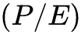 này có thể được ước tính bằng cách dùng lợi nhuận trên mỗi cổ phần hiện tại (gọi là P/E quá khứ) hoặc dùng lợi nhuận trên mỗi cổ phần dự kiến trong năm tới (gọi là P/E dự phóng). Khi mua một doanh nghiệp (khác với chỉ mua phần vốn chủ sở hữu trong doanh nghiệp), người ta thường xem xét giá trị của các tài sản hoạt động của doanh nghiệp (giá trị doanh nghiệp hay EV) như một bội số của thu nhập hoạt động (hay EBIT) hoặc dòng tiền hoạt động (EBITDA). Bội số thấp thì tốt hơn bội số cao, nhưng những bội số này cũng sẽ chịu ảnh hưởng của tiềm năng tăng trưởng và rủi ro của doanh nghiệp đang được mua.

ĐIỂM ĐÁNG CHÚ Ý VỀ CON SỐ
Bội số lợi nhuận, theo nhóm ngành: Xem bảng tính chứa các bội số lợi nhuận, theo nhóm ngành, cho các công ty Mỹ và toàn cầu.

Bội số giá trị sổ sách hoặc giá trị thay thế
Trong khi thị trường đưa ra một ước tính về giá trị của một doanh nghiệp, thì các kế toán viên thường đưa ra một ước tính rất khác về cùng doanh nghiệp đó trong sổ sách của họ. Ước tính sau này, tức giá trị sổ sách, được dẫn dắt bởi các quy tắc kế toán và chịu ảnh hưởng nặng nề bởi số tiền đã trả ban đầu cho tài sản cùng mọi điều chỉnh kế toán (như khấu hao) được thực hiện kể từ đó. Các nhà đầu tư thường nhìn vào mối quan hệ giữa số tiền họ trả cho một cổ phiếu và giá trị sổ sách của vốn chủ sở hữu (hay giá trị ròng) như một thước đo xem một cổ phiếu đang bị định giá cao hay thấp; tỷ lệ giá/giá trị sổ sách (PBV) xuất hiện từ đó có thể biến động rất rộng giữa các ngành, lại phụ thuộc vào tiềm năng tăng trưởng và chất lượng của các khoản đầu tư trong mỗi ngành. Khi định giá doanh nghiệp, tỷ lệ này được ước tính bằng cách dùng giá trị của doanh nghiệp (lại là giá trị doanh nghiệp) và giá trị sổ sách của những tài sản hoạt động đó (chứ không phải giá trị sổ sách của chỉ phần vốn chủ sở hữu). Với những người tin rằng giá trị sổ sách không phải là một thước đo tốt cho giá trị thực của tài sản, một lựa chọn thay thế là dùng chi phí thay thế của tài sản; tỷ lệ giữa giá trị của doanh nghiệp và chi phí thay thế được gọi là Tobin's Q.

ĐIỂM ĐÁNG CHÚ Ý VỀ CON SỐ
Bội số giá trị sổ sách, theo nhóm ngành: Xem bảng tính chứa các bội số giá trị sổ sách, theo nhóm ngành, cho các công ty Mỹ và toàn cầu.

Bội số doanh thu
Cả lợi nhuận lẫn giá trị sổ sách đều là những thước đo kế toán và chịu ảnh hưởng của các quy tắc và nguyên tắc kế toán. Một cách tiếp cận thay thế ít bị ảnh hưởng bởi những yếu tố này hơn nhiều là nhìn vào mối quan hệ giữa giá trị của một tài sản và doanh thu mà nó tạo ra. Với các nhà đầu tư cổ phần, tỷ lệ này là tỷ lệ giá/doanh thu, trong đó giá trị thị trường trên mỗi cổ phần được chia cho doanh thu tạo ra trên mỗi cổ phần. Với giá trị doanh nghiệp, tỷ lệ này có thể được điều chỉnh thành tỷ lệ giá trị doanh nghiệp/doanh thu, trong đó tử số trở thành giá trị của các tài sản hoạt động của doanh nghiệp, theo đánh giá của thị trường. Tỷ lệ này, một lần nữa, biến động rất rộng giữa các ngành, phần lớn là một hàm số của biên lợi nhuận trong mỗi ngành. Tuy nhiên, lợi thế của việc dùng những bội số này là việc so sánh các doanh nghiệp ở những thị trường khác nhau, với những hệ thống kế toán khác nhau đang vận hành, trở nên dễ dàng hơn nhiều.

ĐIỂM ĐÁNG CHÚ Ý VỀ CON SỐ
Bội số doanh thu, theo nhóm ngành: Xem bảng tính chứa các bội số giá trên doanh thu và giá trị doanh nghiệp trên doanh thu, theo nhóm ngành, cho các công ty Mỹ và toàn cầu.

Những yếu tố cơ bản đằng sau các bội số
Một lý do thường được đưa ra cho định giá tương đối là nó đòi hỏi ít giả định hơn nhiều so với định giá chiết khấu dòng tiền. Theo tôi, đây là một hiểu lầm. Sự khác biệt giữa định giá chiết khấu dòng tiền và định giá tương đối là những giả định mà một nhà phân tích đưa ra phải được nêu rõ ràng trong phương pháp đầu, nhưng có thể vẫn ẩn trong phương pháp sau. Do đó, điều quan trọng là chúng ta phải biết những biến số nào dẫn dắt sự khác biệt giữa các bội số, vì đây chính là những biến số mà chúng ta phải kiểm soát khi so sánh các bội số này giữa các doanh nghiệp.
Để nhìn vào bên trong, có thể nói như vậy, của các bội số vốn chủ sở hữu và giá trị doanh nghiệp, chúng ta sẽ quay lại những mô hình chiết khấu dòng tiền khá đơn giản cho vốn chủ sở hữu và giá trị doanh nghiệp và dùng chúng để rút ra các bội số. Như vậy, mô hình chiết khấu dòng tiền đơn giản nhất cho vốn chủ sở hữu, tức mô hình chiết khấu cổ tức tăng trưởng ổn định, sẽ gợi ý rằng giá trị của vốn chủ sở hữu là
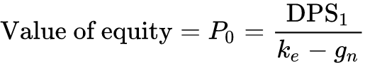
trong đó 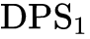 là cổ tức kỳ vọng trong năm tới, là chi phí vốn chủ sở hữu (cost of equity), và là tốc độ tăng trưởng ổn định kỳ vọng. Chia cả hai vế cho thu nhập (earnings), ta thu được mô hình dòng tiền chiết khấu (discounted cash flow) cho tỷ số P/E của một doanh nghiệp tăng trưởng ổn định:
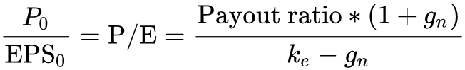
Chia cả hai vế cho giá trị sổ sách của vốn chủ sở hữu (book value of equity), ta có thể ước tính tỷ số giá/giá trị sổ sách (price/book value ratio) cho một doanh nghiệp tăng trưởng ổn định:
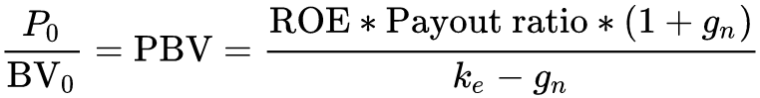
trong đó ROE là tỷ suất sinh lời trên vốn chủ sở hữu (return on equity). Chia cho doanh thu trên mỗi cổ phần (sales per share), tỷ số giá/doanh thu (price/sales ratio) của một doanh nghiệp tăng trưởng ổn định có thể được ước tính như một hàm số của biên lợi nhuận (profit margin), tỷ lệ chi trả cổ tức (payout ratio), biên lợi nhuận và tăng trưởng kỳ vọng:
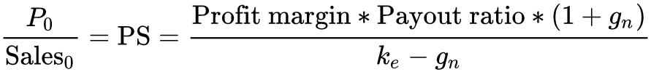
Ta có thể thực hiện phân tích tương tự từ góc độ định giá doanh nghiệp (firm or enterprise valuation). Giá trị của một doanh nghiệp trong giai đoạn tăng trưởng ổn định có thể được viết như sau:
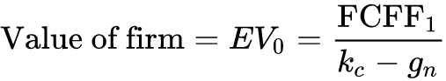
Chia cả hai vế cho dòng tiền tự do kỳ vọng của doanh nghiệp (expected free cash flow to the firm), ta thu được bội số giá trị/FCFF (value/FCFF multiple) cho một doanh nghiệp tăng trưởng ổn định:
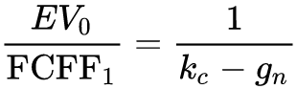
Vì dòng tiền tự do của doanh nghiệp là thu nhập hoạt động sau thuế (after-tax operating income) trừ đi chi tiêu vốn ròng (net capital expenditures) và nhu cầu vốn lưu động (working capital needs) của doanh nghiệp, nên các bội số của EBIT, EBIT sau thuế và EBITDA cũng có thể được ước tính tương tự. Ví dụ, bội số giá trị/EBITDA (value/EBITDA multiple) có thể được viết như sau:
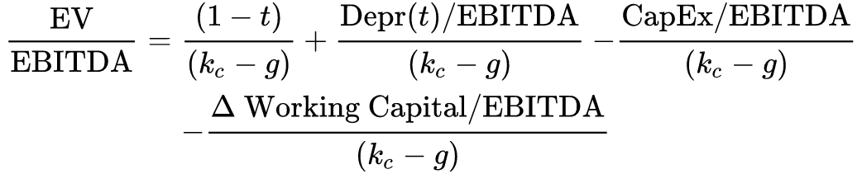
trong đó Depr là khấu hao (depreciation) và CapEx là chi tiêu vốn (capital expenditures). Lưu ý rằng ba số hạng cuối trong phương trình này có thể được gộp lại để phản ánh khoản tái đầu tư (reinvestment) mà doanh nghiệp thực hiện, ngụ ý rằng bội số EV/EBITDA sẽ biến động nghịch với tỷ lệ tái đầu tư (reinvestment rate), khi giữ tăng trưởng không đổi.
Mục đích của phân tích này không phải là gợi ý rằng chúng ta quay lại sử dụng định giá dòng tiền chiết khấu, mà là để hiểu được những biến số có thể khiến các bội số này thay đổi giữa các doanh nghiệp trong cùng một ngành. Một nhà phân tích bỏ qua những biến số này có thể kết luận rằng một cổ phiếu có P/E bằng 8 là rẻ hơn một cổ phiếu có P/E bằng 12, trong khi lý do thực sự có thể là cổ phiếu sau có tăng trưởng kỳ vọng cao hơn; hoặc rằng một cổ phiếu có tỷ số P/BV bằng 0,7 là rẻ hơn một cổ phiếu có P/BV bằng 1,5, trong khi lý do thực sự có thể là cổ phiếu sau có tỷ suất sinh lời trên vốn chủ sở hữu cao hơn nhiều. Bảng 4.5 liệt kê các bội số được sử dụng rộng rãi và các biến số chi phối từng bội số; biến số quan trọng nhất được in đậm cho mỗi bội số. Đây là cái mà chúng ta gọi là biến số đồng hành (companion variable) của bội số đó — biến số duy nhất mà ta cần biết để sử dụng bội số này nhằm tìm ra những tài sản bị định giá thấp hoặc định giá quá cao.
BẢNG 4.5
Các bội số và biến số đồng hành (Biến số đồng hành được in đậm)
Bội số | Các biến số quyết định
Tỷ số giá/thu nhập (Price-earnings ratio) | Tăng trưởng, tỷ lệ chi trả, rủi ro
Tỷ số giá/giá trị sổ sách (Price/book value ratio) | Tăng trưởng, tỷ lệ chi trả, rủi ro, ROE
Tỷ số giá/doanh thu (Price/sales ratio) | Tăng trưởng, tỷ lệ chi trả, rủi ro, biên lợi nhuận ròng
EV/EBIT, EV/EBIT 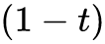, EBITDA | Tăng trưởng, nhu cầu tái đầu tư, đòn bẩy, rủi ro
EV/doanh thu (EV/sales) | Tăng trưởng, nhu cầu chi tiêu vốn ròng, đòn bẩy, rủi ro, biên lợi nhuận hoạt động
EV/vốn sử dụng (EV/book capital) | Tăng trưởng, đòn bẩy, rủi ro, tỷ suất sinh lời trên vốn (ROC)

Việc sử dụng các doanh nghiệp (tài sản) tương đồng
Hầu hết các nhà phân tích sử dụng bội số (multiple) đều dùng chúng kết hợp với các công ty so sánh được (comparable firms) để đưa ra kết luận về việc liệu một công ty có được định giá hợp lý hay không. Có thể hơi đơn giản hóa, nhưng quá trình phân tích bắt đầu bằng hai quyết định: bội số nào sẽ được dùng trong phân tích và nhóm công ty nào sẽ tạo thành các công ty so sánh được. Bội số được tính cho từng công ty so sánh được, rồi tính giá trị trung bình (hoặc trung vị). Để đánh giá một công ty cụ thể, nhà phân tích so sánh bội số của nó với mức trung bình đã tính; nếu khác biệt đáng kể, nhà phân tích đưa ra phán đoán chủ quan xem liệu các đặc điểm riêng của công ty (tăng trưởng, rủi ro, v.v.) có thể giải thích được sự khác biệt đó không. Chẳng hạn, một công ty có tỷ lệ P/E là 22 trong khi P/E trung bình của ngành chỉ là 15, nhưng nhà phân tích có thể kết luận rằng sự khác biệt này là hợp lý vì công ty có tiềm năng tăng trưởng cao hơn mức trung bình của ngành. Tuy nhiên, nếu theo phán đoán của nhà phân tích, sự khác biệt về bội số không thể giải thích bằng các yếu tố cơ bản (fundamentals), thì công ty sẽ bị coi là định giá quá cao nếu bội số của nó cao hơn mức trung bình (hoặc định giá quá thấp nếu bội số thấp hơn mức trung bình).

Lựa chọn các công ty (tài sản) so sánh được
Trọng tâm của quá trình này là việc lựa chọn các công ty tạo thành nhóm so sánh được. Từ góc độ định giá, một công ty so sánh được là công ty có dòng tiền, tiềm năng tăng trưởng và rủi ro tương tự. Nếu mọi thứ đơn giản, giá trị của một công ty sẽ được phân tích bằng cách xem xét cách một công ty giống hệt nó — về rủi ro, tăng trưởng và dòng tiền — được định giá như thế nào. Tuy nhiên, trong hầu hết các phân tích, một công ty so sánh được được định nghĩa là công ty cùng ngành với công ty đang được phân tích. Nếu trong ngành có đủ số lượng công ty để làm điều đó, danh sách này sẽ được lọc thêm bằng các tiêu chí khác; ví dụ, chỉ những công ty có quy mô tương tự mới được xem xét. Ngầm hiểu ở đây là giả định rằng các công ty trong cùng một ngành có hồ sơ rủi ro, tăng trưởng và dòng tiền tương tự nhau và do đó có thể so sánh với nhau một cách khá hợp lý. Cách tiếp cận này trở nên khó áp dụng hơn trong hai trường hợp:
- Có tương đối ít công ty trong một ngành. Ở hầu hết các thị trường ngoài Hoa Kỳ, số lượng công ty niêm yết công khai trong một ngành cụ thể, đặc biệt nếu ngành đó được định nghĩa hẹp, là rất ít.
- Sự khác biệt về hồ sơ rủi ro, tăng trưởng và dòng tiền giữa các công ty trong cùng một ngành là lớn. Có thể có hàng trăm công ty phần mềm máy tính niêm yết ở Hoa Kỳ, nhưng sự khác biệt giữa các công ty này cũng rất lớn.
Do đó, sự đánh đổi ở đây khá đơn giản. Định nghĩa một ngành rộng hơn sẽ làm tăng số lượng công ty lọt vào danh sách so sánh được, nhưng cũng dẫn đến một nhóm đa dạng hơn.

Kiểm soát sự khác biệt giữa các công ty
Vì không thể tìm được những công ty giống hệt công ty đang được định giá, chúng ta phải tìm cách kiểm soát sự khác biệt giữa các công ty theo những khía cạnh liên quan. Lợi thế của các mô hình chiết khấu dòng tiền (discounted cash flow) đã giới thiệu ở phần trước là chúng ta có ý niệm rõ ràng về các yếu tố cơ bản quyết định mỗi bội số, và do đó chúng ta nên kiểm soát những gì. Bảng 4.5, từ phần trước của chương này, cung cấp tóm tắt các biến số.
Quá trình kiểm soát các biến số có thể dao động từ những cách tiếp cận rất đơn giản, điều chỉnh bội số để xét đến sự khác biệt ở một biến số then chốt, cho đến những cách tiếp cận phức tạp hơn cho phép xét đến sự khác biệt ở nhiều hơn một biến số.
Hãy bắt đầu với những cách tiếp cận đơn giản. Ở đây, bội số cơ bản được điều chỉnh để tính đến biến số quan trọng nhất quyết định bội số đó. Như vậy, tỷ lệ P/E được chia cho tốc độ tăng trưởng kỳ vọng của thu nhập trên mỗi cổ phần (EPS) của một công ty để có được tỷ lệ P/E đã điều chỉnh theo tăng trưởng. Tương tự, tỷ lệ PBV được chia cho ROE để có được tỷ lệ giá trị, và tỷ lệ giá/doanh thu được chia cho biên lợi nhuận ròng. Những tỷ lệ đã điều chỉnh này sau đó được so sánh giữa các công ty trong một ngành. Ngầm hiểu rằng giả định được đưa ra là các công ty này tương đương nhau trên tất cả các khía cạnh giá trị khác, ngoài khía cạnh đang được kiểm soát.
Chúng ta minh họa quá trình định giá tương đối trong Bảng 4.6, liệt kê tỷ lệ P/E và tốc độ tăng trưởng đồng thuận kỳ vọng của các nhà phân tích trong năm năm cho một danh sách chọn lọc các công ty phần mềm.
BẢNG 4.6
P/E và tăng trưởng kỳ vọng: Các công ty phần mềm
Công ty | P/E | Tốc độ tăng trưởng kỳ vọng (%) | Giá-thu nhập/Tăng trưởng kỳ vọng (PEG)
Acclaim Entertainment | 13.70 | 23.60 | 0.58
Activision | 75.20 | 40.00 | 1.88
Broderbund | 32.30 | 26.00 | 1.24
Davidson Associates | 44.30 | 33.80 | 1.31
Edmark | 88.70 | 37.50 | 2.37
Electronic Arts | 33.50 | 22.00 | 1.52
The Learning Co. | 33.50 | 28.80 | 1.16
Maxis | 73.20 | 30.00 | 2.44
Minnesota Educational | 69,20 | 28,30 | 2,45
Sierra On-Line | 43,80 | 32,00 | 1,37

Chỉ so sánh mỗi tỷ số P/E thì không tính đến sự khác biệt về tăng trưởng kỳ vọng. Tỷ số PEG ở cột cuối có thể được xem như một tỷ số P/E đã điều chỉnh theo tăng trưởng, và điều đó gợi ý rằng Acclaim là công ty rẻ nhất trong nhóm này còn Minnesota Educational là đắt nhất. Tuy nhiên, kết luận này chỉ đúng nếu các công ty này có mức rủi ro tương đương nhau.
Khi các công ty khác nhau ở nhiều khía cạnh, việc điều chỉnh các bội số (multiple) để tính đến sự khác biệt giữa các công ty trở nên khó khăn. Tuy vậy, vẫn khả thi khi chạy hồi quy (regression) các bội số theo các biến số rồi dùng những hồi quy này để tính giá trị dự đoán cho từng công ty. Cách tiếp cận này hoạt động khá tốt khi số lượng công ty so sánh được lớn và mối quan hệ giữa bội số với biến số là mạnh. Khi các điều kiện này không được thỏa mãn, chỉ một vài giá trị ngoại lai (outlier) cũng có thể khiến các hệ số thay đổi mạnh và làm cho các dự đoán kém đáng tin cậy hơn nhiều.
Để lấy một ví dụ, Bảng 4.7 liệt kê các tỷ số giá/giá trị sổ sách (price/book value ratio) của các công ty dầu khí và báo cáo tỷ suất sinh lợi trên vốn chủ sở hữu (return on equity) cùng tốc độ tăng trưởng kỳ vọng của chúng.
BẢNG 4.7
PBV và ROE—Các công ty dầu khí
Tên công ty | PBV | ROE | Tăng trưởng kỳ vọng (%)
Total ADR B | 0,90 | 4,10 | 9,50
Giant Industries | 1,10 | 7,20 | 7,81
Royal Dutch Petroleum ADR | 1.10 | 12.30 | 5.50
Tesoro Petroleum | 1.10 | 5.20 | 8.00
Petrobras | 1.15 | 3.37 | 15.00
YPF ADR | 1.60 | 13.40 | 12.50
Ashland | 1.70 | 10.60 | 7.00
Quaker State | 1.70 | 4.40 | 17.00
Coastal | 1.80 | 9,40 | 12,00
Elf Aquitaine ADR | 1,90 | 6,20 | 12,00
Holly | 2,00 | 20,00 | 4,00
Ultramar Diamond Shamrock | 2,00 | 9,90 | 8,00
Witco | 2,00 | 10,40 | 14,00
World Fuel Services | 2,00 | 17,20 | 10,00
Elcor | 2,10 | 10,10 | 15,00
Imperial Oil | 2,20 | 8,60 | 16,00
Repsol ADR | 2,20 | 17,40 | 14,00
Shell Transport & Trading ADR | 2,40 | 10,50 | 10,00
Amoco | 2,60 | 17,30 | 6,00
Phillips Petroleum | 2,60 | 14,70 | 7,50
ENI SpA ADR | 2,80 | 18,30 | 10,00
Mapco | 2,80 | 16,20 | 12,00
Texaco | 2,90 | 15,70 | 12,50
British Petroleum ADR | 3,20 | 19,60 | 8,00
Tosco | 3,50 | 13,70 | 14,00

Vì các công ty này khác nhau cả về tăng trưởng lẫn tỷ suất sinh lời trên vốn chủ sở hữu (return on equity), chúng tôi đã chạy một hồi quy (regression) của tỷ lệ PBV trên cả hai biến số:
Các con số trong ngoặc là thống kê t (t-statistics) và cho thấy mối quan hệ giữa tỷ lệ PBV với cả hai biến số trong hồi quy đều có ý nghĩa thống kê. Chỉ số R-squared thể hiện phần trăm khác biệt trong tỷ lệ PBV được giải thích bởi các biến độc lập. Cuối cùng, bản thân hồi quy có thể được dùng để tính ra tỷ lệ PBV dự đoán cho các công ty trong danh sách. Như vậy, tỷ lệ PBV dự đoán cho Repsol sẽ như sau:
Vì tỷ lệ PBV thực tế của Repsol là 2,20, điều này cho thấy cổ phiếu đang bị định giá thấp khoảng 25 phần trăm.
Cả hai cách tiếp cận vừa mô tả đều giả định rằng mối quan hệ giữa một bội số (multiple) và các biến số tạo ra giá trị là tuyến tính. Vì điều này không nhất thiết đúng, nên ta có thể chạy các phiên bản phi tuyến của những hồi quy này.

Mở rộng tập hợp các công ty so sánh được
Việc tìm kiếm các công ty so sánh được trong cùng ngành mà một công ty đang hoạt động là khá hạn chế, đặc biệt khi ngành đó có tương đối ít công ty hoặc khi một công ty hoạt động trong nhiều hơn một ngành. Vì định nghĩa về một công ty so sánh được không phải là công ty cùng ngành, mà là công ty có cùng đặc điểm tăng trưởng, rủi ro và dòng tiền như công ty đang được phân tích, nên cũng không rõ vì sao ta lại phải bám chặt vào một ngành cụ thể. Một công ty phần mềm nên có thể so sánh được với một công ty ô tô, miễn là ta kiểm soát được sự khác biệt về các yếu tố nền tảng.
Cách tiếp cận hồi quy mà chúng tôi giới thiệu ở phần trước cho phép ta kiểm soát sự khác biệt ở những biến số mà ta tin là nguyên nhân gây ra khác biệt về bội số giữa các công ty. Dùng phiên bản tối giản của các phương trình hồi quy ở đây, ta có thể hồi quy các tỷ lệ P/E, PBV và P/S theo những biến số lẽ ra có ảnh hưởng đến chúng:
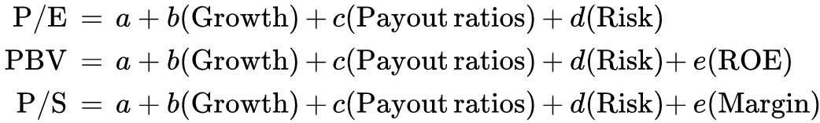
Tuy nhiên, có thể là các biến đại diện (proxy) mà ta dùng cho rủi ro (beta), tăng trưởng (tỷ lệ tăng trưởng kỳ vọng) và dòng tiền (tỷ lệ chi trả cổ tức) không hoàn hảo, và mối quan hệ có thể không tuyến tính. Để xử lý những hạn chế này, ta có thể thêm nhiều biến số hơn vào hồi quy (ví dụ: quy mô của công ty có thể đóng vai trò là một biến đại diện tốt cho rủi ro) và dùng các phép biến đổi của các biến số để cho phép các mối quan hệ phi tuyến.
Ưu điểm đầu tiên của cách tiếp cận này so với việc so sánh chủ quan giữa các công ty trong cùng ngành đã mô tả ở phần trước là nó định lượng được, dựa trên dữ liệu thị trường thực tế, mức độ mà tăng trưởng hoặc rủi ro cao hơn nên ảnh hưởng đến các bội số. Đúng là những ước tính này có thể nhiễu, nhưng sự nhiễu này phản ánh thực tế mà nhiều nhà phân tích chọn cách không đối mặt khi họ đưa ra những phán đoán chủ quan. Thứ hai, việc nhìn vào tất cả các công ty trên thị trường cho phép các nhà phân tích đang hoạt động trong những ngành có tương đối ít công ty thực hiện được những so sánh mạnh mẽ hơn. Cuối cùng, nó giúp các nhà phân tích thoát khỏi tầm nhìn hạn hẹp (tunnel vision) do việc so sánh các công ty trong cùng một ngành gây ra, khi mà cả ngành đó có thể đang bị định giá thấp hoặc định giá cao.

ĐỊNH GIÁ MỘT TÀI SẢN CÓ DÒNG TIỀN PHỤ THUỘC (QUYỀN CHỌN)
Nói chung, giá trị của bất kỳ tài sản nào cũng là giá trị hiện tại của dòng tiền kỳ vọng từ tài sản đó. Trong phần này, chúng ta xem xét một ngoại lệ cho quy tắc đó khi nhìn vào các tài sản có hai đặc điểm cụ thể:
- Chúng rút ra giá trị của mình từ giá trị của các tài sản khác.
- Dòng tiền từ những tài sản này phụ thuộc vào việc xảy ra những sự kiện cụ thể.
Những tài sản này được gọi là quyền chọn (options), và giá trị hiện tại của dòng tiền kỳ vọng từ chúng sẽ đánh giá thấp giá trị thực của chúng. Trong phần này, chúng ta mô tả đặc điểm dòng tiền của quyền chọn, xem xét các yếu tố quyết định giá trị của chúng, và tìm hiểu cách định giá chúng tốt nhất.

Dòng Tiền từ Quyền Chọn
Có hai loại quyền chọn. Quyền chọn mua (call option) cho người mua quyền chọn quyền mua tài sản cơ sở ở một mức giá cố định, trong khi quyền chọn bán (put option) cho người mua quyền bán tài sản cơ sở ở một mức giá cố định. Trong cả hai trường hợp, mức giá cố định mà tài sản cơ sở có thể được mua hoặc bán được gọi là giá thực hiện (strike price hay exercise price).
Để xem xét khoản thanh toán (payoff) của một quyền chọn, trước tiên hãy xét trường hợp quyền chọn mua. Khi bạn mua quyền mua một tài sản ở một mức giá cố định, bạn muốn giá của tài sản đó tăng lên trên mức giá cố định đó. Nếu điều đó xảy ra, bạn có lãi, vì bạn có thể mua ở mức giá cố định rồi bán ở mức giá cao hơn nhiều; khoản lãi này phải được trừ đi chi phí ban đầu bạn đã trả cho quyền chọn. Tuy nhiên, nếu giá của tài sản giảm xuống dưới giá thực hiện, thì việc thực hiện quyền mua tài sản ở mức giá cao hơn là không hợp lý. Trong tình huống này, bạn mất số tiền ban đầu đã trả cho quyền chọn. Hình 4.13 tóm tắt khoản thanh toán bằng tiền khi đáo hạn cho người mua quyền chọn mua.
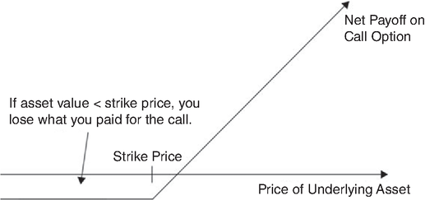
HÌNH 4.13 Khoản Thanh Toán của Quyền Chọn Mua
Với quyền chọn bán, bạn có quyền bán ở một mức giá cố định, và bạn muốn giá của tài sản giảm xuống dưới giá thực hiện. Nếu điều đó xảy ra, bạn mua tài sản ở mức giá hiện tại rồi bán lại ở giá thực hiện, và phần chênh lệch được coi là lợi nhuận gộp. Khi trừ đi chi phí ban đầu để mua quyền chọn khỏi lợi nhuận gộp, bạn sẽ có được ước tính về lợi nhuận ròng. Nếu giá trị của tài sản tăng lên trên giá thực hiện, bạn sẽ không thực hiện quyền bán ở mức giá thấp hơn. Thay vào đó, quyền chọn sẽ được để hết hạn mà không được thực hiện, dẫn đến khoản lỗ ròng đúng bằng số tiền ban đầu đã trả cho quyền chọn bán. Hình 4.14 tóm tắt khoản thanh toán ròng khi mua một quyền chọn bán.
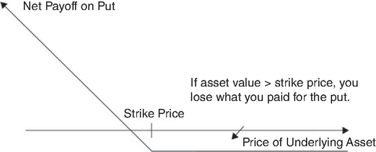
HÌNH 4.14 Khoản Thanh Toán của Quyền Chọn Bán
Với cả quyền chọn mua và quyền chọn bán, tiềm năng lợi nhuận cho người mua là đáng kể, nhưng tiềm năng thua lỗ chỉ giới hạn ở số tiền đã trả cho quyền chọn.

Các Yếu Tố Quyết Định Giá Trị Quyền Chọn
Điều gì quyết định giá trị của một quyền chọn? Ở một mức độ nào đó, quyền chọn có dòng tiền kỳ vọng giống như mọi tài sản khác, và điều đó có vẻ khiến chúng trở thành ứng viên tốt cho việc định giá bằng dòng tiền chiết khấu (discounted cash flow valuation). Hai đặc điểm chính của quyền chọn—rằng chúng rút ra giá trị từ một tài sản được giao dịch khác và rằng dòng tiền của chúng phụ thuộc vào việc xảy ra một sự kiện cụ thể—lại gợi ý một cách thay thế dễ dàng hơn. Chúng ta có thể tạo ra một danh mục đầu tư có cùng dòng tiền như quyền chọn đang được định giá, bằng cách kết hợp một vị thế trong tài sản cơ sở với việc đi vay hoặc cho vay. Danh mục này được gọi là danh mục tái tạo (replicating portfolio) và phải có chi phí bằng đúng giá trị của quyền chọn. Nguyên tắc cho rằng hai tài sản (quyền chọn và danh mục tái tạo) có dòng tiền giống hệt nhau không thể bán ở các mức giá khác nhau được gọi là nguyên tắc kinh doanh chênh lệch giá (arbitrage principle).
Quyền chọn là những tài sản rút ra giá trị từ một tài sản cơ sở; sự gia tăng giá trị của tài sản cơ sở sẽ làm tăng giá trị của quyền mua ở một mức giá cố định và làm giảm giá trị của quyền bán tài sản đó ở một mức giá cố định. Ngược lại, việc tăng giá thực hiện sẽ làm giảm giá trị của quyền chọn mua và làm tăng giá trị của quyền chọn bán.
Trong khi quyền chọn mua và quyền chọn bán di chuyển theo hướng ngược nhau khi giá cổ phiếu và giá thực hiện thay đổi, thì cả hai đều tăng giá trị khi thời hạn của quyền chọn và phương sai (variance) trong giá trị của tài sản cơ sở tăng lên. Điều này là vì người mua quyền chọn có khoản lỗ hữu hạn. Khác với các tài sản truyền thống có xu hướng mất giá trị khi rủi ro tăng lên, quyền chọn trở nên có giá trị hơn khi tài sản cơ sở trở nên biến động hơn. Điều này đúng vì phương sai tăng thêm không thể làm rủi ro giảm giá trở nên tồi tệ hơn (bạn vẫn không thể mất nhiều hơn số tiền đã trả cho quyền chọn) nhưng lại làm tăng tiềm năng lợi nhuận cao hơn. Ngoài ra, thời hạn quyền chọn dài hơn chỉ đơn giản cho cả quyền chọn mua và quyền chọn bán nhiều thời gian hơn để tăng giá trị.
Hai yếu tố đầu vào cuối cùng ảnh hưởng đến giá trị của quyền chọn mua và quyền chọn bán là lãi suất phi rủi ro (riskless interest rate) và cổ tức kỳ vọng trên tài sản cơ sở. Người mua quyền chọn mua và quyền chọn bán thường trả giá của quyền chọn ngay từ đầu rồi chờ đến ngày đáo hạn để thực hiện. Có một hiệu ứng giá trị hiện tại liên quan đến việc lời hứa mua một tài sản với giá 1 triệu đô la trong 10 năm ít nặng nề hơn so với việc trả tiền ngay bây giờ. Do đó, lãi suất cao hơn nói chung sẽ làm tăng giá trị của quyền chọn mua (bằng cách giảm giá trị hiện tại của mức giá phải trả khi thực hiện) và làm giảm giá trị của quyền chọn bán (bằng cách giảm giá trị hiện tại của mức giá nhận được khi thực hiện). Cổ tức kỳ vọng được trả bởi tài sản làm chúng kém giá trị hơn; do đó, quyền chọn mua trên một cổ phiếu không trả cổ tức nên có giá trị cao hơn quyền chọn mua trên một cổ phiếu có trả cổ tức. Điều ngược lại đúng với quyền chọn bán.

KẾT LUẬN
Trong chương này, chúng ta đã đặt nền móng cho các mô hình mà chúng ta sẽ sử dụng để định giá cả tài sản lẫn doanh nghiệp trong các chương tiếp theo. Có ba nhóm mô hình định giá. Mô hình tổng quát nhất trong số này, định giá bằng dòng tiền chiết khấu, có thể được dùng để định giá bất kỳ tài sản nào có dòng tiền kỳ vọng trong suốt vòng đời của nó. Giá trị là giá trị hiện tại của dòng tiền kỳ vọng với một tỷ lệ chiết khấu phản ánh mức độ rủi ro của dòng tiền, và nguyên tắc này áp dụng cho dù bạn đang xem xét một trái phiếu chính phủ không trả lãi (zero-coupon government bond) hay cổ phần trong các doanh nghiệp rủi ro cao. Các mô hình định giá tương đối (relative valuation models) là nhóm mô hình thứ hai, trong đó chúng ta định giá tài sản dựa trên cách thị trường định giá những tài sản tương tự. Thứ ba, có một số tài sản chỉ tạo ra dòng tiền khi xảy ra một tình huống được chỉ định trước, và những tài sản này sẽ không được định giá chính xác bằng các mô hình dòng tiền chiết khấu. Thay vào đó, chúng nên được xem như các quyền chọn và được định giá bằng các mô hình định giá quyền chọn.

BÀI TẬP
Hãy chọn một công ty mà bạn quen thuộc, về cả hoạt động kinh doanh lẫn lịch sử của nó. Hãy thử những việc sau:
- Thực hiện định giá nội tại (intrinsic valuation) một công ty. Bạn có thể tự xây dựng bảng tính của mình hoặc dùng một trong những bảng tính của tôi (xem mục bảng tính trên trang web của tôi). Dưới đây là một số lựa chọn của bạn:
  - Một mô hình chiết khấu cổ tức đơn giản (để định giá các công ty dịch vụ tài chính)
  - Một mô hình FCFE đơn giản (để định giá công ty, sử dụng dòng tiền thuộc về vốn chủ sở hữu)
  - Một mô hình FCFF đơn giản (để định giá công ty, sử dụng dòng tiền thuộc về doanh nghiệp)
- Chọn một chỉ số bội (P/E, giá trên giá trị sổ sách, giá trị/EBITDA) và so sánh cách công ty của bạn được định giá so với ngành và so với các công ty khác trong cùng ngành. Nếu công ty của bạn đang giao dịch ở mức bội cao hơn hoặc thấp hơn nhiều so với các công ty khác, bạn có thể nghĩ ra lý do tại sao nó nên như vậy không?
- Giả sử rằng bạn đã thực hiện cả giá trị nội tại (intrinsic value) và định giá (pricing), liệu các con số có giống nhau không? Nếu không, bạn sẽ giải thích sự khác biệt như thế nào?

Bài học cho Nhà đầu tư
- Mọi tài sản tạo ra hoặc được kỳ vọng sẽ tạo ra dòng tiền (cash flows) đều có thể được định giá bằng cách chiết khấu dòng tiền kỳ vọng trở lại theo một tỷ lệ phản ánh mức độ rủi ro của dòng tiền đó — dòng tiền rủi ro hơn nên được chiết khấu ở tỷ lệ cao hơn.
- Giá trị của một doanh nghiệp đang hoạt động là một hàm của bốn biến số: doanh nghiệp tạo ra bao nhiêu dòng tiền từ các khoản đầu tư hiện có, những dòng tiền này có thể được kỳ vọng tăng trưởng ở mức cao hơn tốc độ tăng trưởng của nền kinh tế trong bao lâu (giai đoạn tăng trưởng cao), mức tăng trưởng trong giai đoạn này là bao nhiêu, và mức độ rủi ro của dòng tiền. Những công ty có dòng tiền cao hơn, tốc độ tăng trưởng cao hơn, giai đoạn tăng trưởng cao dài hơn và rủi ro thấp hơn sẽ có giá trị cao hơn.
- Hoặc, tài sản có thể được định giá bằng cách xem xét cách các tài sản tương tự được định giá trên thị trường. Cách tiếp cận này được gọi là định giá tương đối (relative valuation) và được xây dựng trên giả định rằng thị trường đúng về mặt trung bình.
- Những tài sản có dòng tiền phụ thuộc vào việc xảy ra các sự kiện cụ thể được gọi là quyền chọn (options) và có thể được định giá bằng các mô hình định giá quyền chọn (option pricing models).

GHI CHÚ
1 Khi bạn mua một trái phiếu doanh nghiệp với lãi suất coupon 8 phần trăm, bạn được hứa thanh toán 8 phần trăm mệnh giá trái phiếu mỗi kỳ, nhưng khoản thanh toán có thể thấp hơn hoặc không tồn tại nếu công ty vỡ nợ.
2 Lưu ý rằng trong nhiều trường hợp, dù chúng ta có thể không nêu rõ xác suất và kết quả, chúng ta vẫn đang ngầm làm điều đó khi sử dụng dòng tiền kỳ vọng.
3 Bằng cách bảo trì tòa nhà tốt hơn, bạn cũng có thể thu được tiền thuê cao hơn, điều này có thể bù đắp bằng cách tăng dòng tiền.
4 Tốc độ tăng trưởng danh nghĩa của nền kinh tế Mỹ trong suốt thập niên 1990 là khoảng 5 phần trăm. Tốc độ tăng trưởng của nền kinh tế toàn cầu, tính theo đô la Mỹ danh nghĩa, đã ở mức khoảng 6 phần trăm trong giai đoạn đó. Trong thập kỷ qua, tăng trưởng đã chậm lại. Một đại diện tốt cho tăng trưởng danh nghĩa dài hạn là lãi suất phi rủi ro (risk-free rate), đã giảm xuống khoảng 2 phần trăm ở cả Hoa Kỳ và châu Âu.
5 Chi phí vốn chủ sở hữu (cost of equity) thường giảm trong giai đoạn tăng trưởng ổn định, nhưng trường hợp này là một ngoại lệ. P&G là một công ty có rủi ro thấp hơn mức trung bình một chút, và chúng tôi giả định rằng nó sẽ tiếp tục như vậy.
6 A. Damodaran, Investment Valuation, 4th ed. (Hoboken, NJ: John Wiley & Sons, 2024).
7 Chúng tôi không tính lợi ích thuế từ chi phí lãi vay vào dòng tiền vì nó đã được tính trong chi phí vốn thông qua việc sử dụng chi phí nợ sau thuế (after-tax cost of debt).

CHƯƠNG 5
Nhiều sai sót: Giao dịch, Thực thi và Thuế
Khi các nhà đầu tư cân nhắc các chiến lược đầu tư khác nhau, họ phải xem xét hai yếu tố quan trọng có thể quyết định liệu những chiến lược này có sinh lời hay không — chi phí giao dịch (trading costs) và thuế. Giao dịch tốn kém, và một số chiến lược tạo ra chi phí giao dịch lớn hơn những chiến lược khác. Chi phí giao dịch rõ ràng gây ra lực cản đối với hiệu suất của tất cả các nhà đầu tư chủ động và có thể biến những danh mục đầu tư thắng lợi thành những danh mục thua lỗ. Khi chúng ta tranh luận về mức độ của những chi phí này, chúng ta cần có thước đo về chi phí là bao nhiêu, chúng thay đổi như thế nào giữa các chiến lược đầu tư, và làm thế nào nhà đầu tư có thể giảm thiểu những chi phí này. Trong chương này, chúng ta có cái nhìn rộng về chi phí giao dịch và lập luận rằng chi phí môi giới chỉ là một và thường là thành phần nhỏ nhất của chi phí giao dịch. Chúng ta cũng xem xét chi phí giao dịch liên quan đến việc nắm giữ tài sản thực (như bất động sản) và các khoản đầu tư không niêm yết (như cổ phần trong một doanh nghiệp tư nhân). Ngoài ra, chúng ta thảo luận về sự đánh đổi giữa chi phí giao dịch và tốc độ giao dịch.
Có một yếu tố thứ hai cũng quan trọng không kém trong thành công đầu tư. Nhà đầu tư được mang về lợi nhuận sau thuế chứ không phải lợi nhuận trước thuế. Do đó, những chiến lược hoạt động tốt trước thuế có thể trở thành thua lỗ sau thuế. Thuế đặc biệt khó xử lý, một phần vì chúng có thể khác nhau giữa các nhà đầu tư và giữa các khoản đầu tư đối với cùng một nhà đầu tư, và một phần vì bản thân luật thuế thay đổi theo thời gian, thường theo những cách không thể dự đoán trước. Chúng ta sẽ xem xét bằng chứng rằng nhiều quỹ tương hỗ (mutual funds) làm hại nhà đầu tư của mình bằng cách không xem xét thuế và rằng lợi nhuận sau thuế tại các quỹ này thấp hơn đáng kể so với lợi nhuận trước thuế. Chúng ta cũng sẽ xem xét những cách mà chúng ta có thể điều chỉnh chiến lược đầu tư để giữ nghĩa vụ thuế ở mức thấp.

LỰC CẢN CHI PHÍ GIAO DỊCH
Trong khi chúng ta tranh luận về việc chi phí giao dịch bao gồm những gì và cách đo lường chúng, có một cách khá đơn giản để chúng ta ước tính, ít nhất là mức tối thiểu, chi phí giao dịch ảnh hưởng đến lợi nhuận của nhà quản lý danh mục trung bình như thế nào. Các nhà quản lý tiền chủ động giao dịch vì họ tin rằng có lợi nhuận trong giao dịch, và lợi nhuận của bất kỳ nhà quản lý tiền chủ động nào có ba thành phần:
Nhìn qua tất cả các nhà quản lý tiền chủ động, chúng ta có thể giả định một cách hợp lý rằng lợi nhuận kỳ vọng trung bình của tất cả họ phải bằng lợi nhuận của chỉ số thị trường, ít nhất là trong một thị trường như Hoa Kỳ, nơi các nhà đầu tư tổ chức nắm giữ 60 phần trăm hoặc hơn tổng số cổ phần đang lưu hành. Do đó, lấy lợi nhuận của chỉ số trừ đi lợi nhuận trung bình mà các nhà quản lý tiền chủ động đạt được sẽ cho chúng ta thước đo phần thưởng cho việc quản lý tiền chủ động:
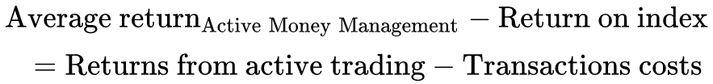
Ở đây bằng chứng trở nên khá ảm đạm. Nhà quản lý tiền chủ động trung bình đã kém hiệu suất so với chỉ số trong thập kỷ qua khoảng 1 phần trăm. Nếu chúng ta cho rằng giao dịch chủ động không thêm lợi nhuận vượt trội nào về mặt trung bình, thì chi phí giao dịch, ở mức tối thiểu, phải là 1 phần trăm của danh mục đầu tư trên cơ sở hàng năm. Nếu chúng ta cho rằng giao dịch chủ động có thêm vào lợi nhuận, thì chi phí giao dịch sẽ lớn hơn 1 phần trăm của danh mục đầu tư trên cơ sở hàng năm.
Cũng có những ví dụ cụ thể về các danh mục đầu tư thực được xây dựng để mô phỏng các danh mục giả định, nơi mức độ của chi phí giao dịch được minh họa rõ ràng. Trong nhiều thập kỷ, Value Line đã đưa ra lời khuyên cho các nhà đầu tư cá nhân về việc nên mua cổ phiếu nào và nên tránh những cổ phiếu nào, và đã xếp hạng cổ phiếu từ 1 đến 5 dựa trên mức độ hấp dẫn của chúng như các khoản đầu tư. Các nghiên cứu của giới học thuật và những người hành nghề cho thấy rằng xếp hạng của Value Line dường như tương quan với lợi nhuận thực tế. Năm 1979, Value Line quyết định thành lập một quỹ tương hỗ sẽ đầu tư vào những cổ phiếu mà nó đang khuyến nghị cho độc giả. Trong Hình 5.1, chúng ta xem xét sự khác biệt về lợi nhuận trong giai đoạn 1979–1991 giữa quỹ mà Value Line điều hành và danh mục trên giấy mà Value Line đã sử dụng để tính toán lợi nhuận mà các lựa chọn cổ phiếu của nó lẽ ra đã có.
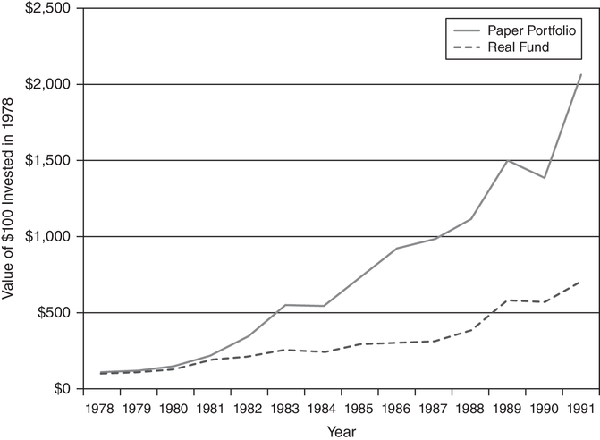
HÌNH 5.1 Value Line — Danh mục trên giấy so với Quỹ thực tế
Danh mục trên giấy có lợi nhuận hàng năm là 26,2 phần trăm, trong khi quỹ Value Line có lợi nhuận là 16,1 phần trăm. Trong khi một phần của sự khác biệt có thể được quy cho việc Value Line chờ đợi cho đến khi người đăng ký của mình có cơ hội giao dịch, một phần đáng kể của sự khác biệt có thể được giải thích bởi chi phí giao dịch.
Nhìn vào các bằng chứng, chúng ta có thể rút ra vài kết luận. Thứ nhất, các nhà quản lý quỹ nói chung hoặc là đánh giá thấp chi phí giao dịch, hoặc là đánh giá quá cao lợi nhuận từ giao dịch chủ động, hoặc cả hai. Thứ hai, chi phí giao dịch là một thành phần then chốt của bất kỳ chiến lược đầu tư nào và có thể tạo ra sự khác biệt giữa một chiến lược thành công và một chiến lược thất bại.

CÁC THÀNH PHẦN CỦA CHI PHÍ GIAO DỊCH: TÀI SẢN TÀI CHÍNH ĐƯỢC GIAO DỊCH
Có một số nhà đầu tư chắc chắn đang hiểu sai rằng chi phí duy nhất của việc giao dịch cổ phiếu chỉ là hoa hồng môi giới mà họ trả khi mua hoặc bán tài sản. Mặc dù đây có thể là chi phí duy nhất họ trả một cách rõ ràng, nhưng còn có những chi phí khác mà họ phải gánh chịu trong quá trình giao dịch, thường lớn hơn nhiều so với chi phí hoa hồng. Khi giao dịch bất kỳ tài sản nào, có ba thành phần khác cấu thành nên chi phí giao dịch. Thứ nhất là chênh lệch (spread) giữa mức giá mà bạn có thể mua một tài sản (giá chào bán - ask price) và mức giá mà bạn có thể bán cùng tài sản đó tại cùng một thời điểm (giá chào mua - bid price). Thứ hai là tác động giá (price impact) mà một nhà đầu tư có thể tạo ra khi giao dịch một tài sản, đẩy giá lên khi mua tài sản và đẩy giá xuống khi bán. Chi phí thứ ba, lần đầu được Jack Treynor đề xuất trong một bài báo về chi phí giao dịch, là chi phí cơ hội (opportunity cost) gắn liền với việc chờ đợi để giao dịch.1 Mặc dù việc trở thành một nhà giao dịch kiên nhẫn có thể làm giảm hai thành phần đầu tiên của chi phí giao dịch, nhưng việc chờ đợi có thể làm mất lợi nhuận cả trên những giao dịch đã thực hiện lẫn trên những giao dịch lẽ ra có lãi nếu được thực hiện ngay lập tức nhưng lại trở nên lỗ do việc chờ đợi. Chính tổng của những chi phí này tạo nên tổng chi phí giao dịch của một chiến lược đầu tư.

Chênh Lệch Giá Chào Mua - Chào Bán
Có sự khác biệt giữa mức giá mà người mua sẽ trả và mức giá mà người bán sẽ nhận được tại cùng một thời điểm cho cùng một tài sản ở hầu hết mọi thị trường tài sản được giao dịch. Chênh lệch giá chào mua - chào bán (bid-ask spread) đề cập đến sự khác biệt này. Trong phần tiếp theo, chúng ta sẽ xem xét tại sao sự khác biệt này tồn tại, nó lớn đến mức nào như một khoản chi phí, các yếu tố quyết định độ lớn của nó, và ảnh hưởng của nó lên lợi nhuận trong các chiến lược đầu tư khác nhau.

Tại Sao Lại Có Chênh Lệch Giá Chào Mua - Chào Bán?
Ở hầu hết các thị trường, có một nhà giao dịch (dealer) hoặc nhà tạo lập thị trường (market maker) đặt ra chênh lệch giá chào mua - chào bán, và có ba loại chi phí mà nhà giao dịch phải đối mặt mà chênh lệch này được thiết kế để bù đắp. Thứ nhất là rủi ro và chi phí nắm giữ hàng tồn kho, thứ hai là chi phí xử lý lệnh, và chi phí cuối cùng là chi phí giao dịch với những nhà đầu tư có nhiều thông tin hơn. Chênh lệch phải đủ lớn để bù đắp những chi phí này và mang lại lợi nhuận hợp lý cho nhà tạo lập thị trường trên khoản đầu tư của họ vào nghề này.
Lý Do Về Hàng Tồn Kho
Hãy xem xét các nhà tạo lập thị trường hoặc chuyên gia (specialist) trên sàn giao dịch, những người phải niêm yết giá chào mua và giá chào bán mà họ có nghĩa vụ thực hiện các lệnh mua và bán từ nhà đầu tư.2 Bản thân những nhà đầu tư này có thể đang giao dịch vì thông tin họ có được (nhà giao dịch có thông tin - informed traders), vì thanh khoản (nhà giao dịch thanh khoản - liquidity traders), hoặc dựa trên niềm tin của họ rằng một tài sản đang bị định giá thấp hoặc định giá cao (nhà giao dịch giá trị - value traders). Trong một thị trường như vậy, nếu các nhà tạo lập thị trường đặt giá chào mua quá cao, họ sẽ tích lũy một lượng hàng tồn kho cổ phiếu. Nếu các nhà tạo lập thị trường đặt giá chào bán quá thấp, họ sẽ thấy mình có một vị thế bán khống (short position) lớn đối với cổ phiếu. Trong cả hai trường hợp, đều có một chi phí đối với các nhà tạo lập thị trường mà họ sẽ cố gắng thu hồi bằng cách tăng chênh lệch giữa giá chào mua và giá chào bán.
Các nhà tạo lập thị trường cũng hoạt động với những ràng buộc về hàng tồn kho, một số do bên ngoài áp đặt (bởi các sàn giao dịch hoặc cơ quan quản lý) và một số do bên trong áp đặt (do hạn chế về vốn và rủi ro). Khi vị thế hàng tồn kho của các nhà tạo lập thị trường lệch khỏi vị thế tối ưu của họ, họ phải chịu một chi phí và sẽ cố gắng điều chỉnh giá chào mua và giá chào bán để quay trở lại vị thế ưa thích của mình.
Lập Luận Về Chi Phí Xử Lý
Vì các nhà tạo lập thị trường phải chịu một chi phí xử lý khi thực hiện lệnh, nên chênh lệch giá chào mua - chào bán tối thiểu phải bù đắp được những chi phí này. Mặc dù những chi phí này có thể rất nhỏ đối với các lệnh lớn đối với cổ phiếu được giao dịch trên các sàn giao dịch, chúng trở nên lớn hơn đối với các lệnh nhỏ đối với cổ phiếu có thể chỉ được giao dịch thông qua một thị trường đại lý (dealership market). Hơn nữa, vì một tỷ lệ lớn chi phí này là cố định, nên những chi phí này tính theo phần trăm giá sẽ nói chung cao hơn đối với cổ phiếu giá thấp so với cổ phiếu giá cao.
Công nghệ rõ ràng đã làm giảm chi phí xử lý gắn liền với các giao dịch khi các hệ thống máy tính thay thế những người ghi chép truyền thống. Những mức giảm chi phí này đáng lẽ phải lớn nhất đối với những cổ phiếu mà phần lớn các giao dịch là những giao dịch nhỏ—những cổ phiếu nhỏ được nắm giữ bởi các nhà đầu tư cá nhân thay vì các nhà đầu tư tổ chức.
Vấn Đề Lựa Chọn Đối Nghịch
Vấn đề lựa chọn đối nghịch (adverse selection) phát sinh từ những động cơ khác nhau mà nhà đầu tư có khi giao dịch một tài sản—thanh khoản, thông tin, và quan điểm về định giá. Vì nhà đầu tư không công bố lý do giao dịch của mình tại thời điểm giao dịch, nên nhà tạo lập thị trường luôn phải đối mặt với rủi ro giao dịch với những nhà đầu tư có nhiều thông tin hơn. Vì các nhà tạo lập thị trường có thể kỳ vọng sẽ thua lỗ trong những giao dịch như vậy, họ phải tính một mức chênh lệch trung bình đủ lớn để bù đắp cho những khoản lỗ đó. Lý thuyết này gợi ý rằng chênh lệch sẽ là một hàm của ba yếu tố:
- Tỷ lệ nhà giao dịch có thông tin trong một thị trường tài sản. Khi tỷ lệ nhà giao dịch có thông tin trong một thị trường tăng lên, xác suất mà nhà tạo lập thị trường sẽ giao dịch với một nhà đầu tư có thông tin trong giao dịch tiếp theo cũng tăng lên, đẩy chênh lệch giá chào mua - chào bán lên cao.
- Sự khác biệt về thông tin mà những nhà giao dịch này sở hữu, tính trung bình. Sự khác biệt về thông tin mà các nhà đầu tư khác nhau sở hữu càng lớn, thì nhà tạo lập thị trường càng phải lo lắng về mức độ tác động.
- Sự không chắc chắn về thông tin tương lai đối với tài sản. Càng có nhiều sự không chắc chắn về tương lai, thì rủi ro đối với nhà tạo lập thị trường từ việc thông tin mới xuất hiện càng lớn, và do đó chênh lệch giá chào mua - chào bán càng lớn.
Lưu ý rằng việc thay thế con người bằng các phiên bản điện tử của nhà tạo lập thị trường không làm cho bất kỳ vấn đề nào trong số này biến mất, mặc dù nó đã ảnh hưởng đến chênh lệch, phần lớn làm giảm chúng trên khắp các khoản đầu tư.

Những Yếu Tố Nào Quyết Định Chênh Lệch Giá Chào Mua - Chào Bán?
Với ba biến số cơ bản thúc đẩy chênh lệch giá chào mua - chào bán, không có gì đáng ngạc nhiên khi chênh lệch giá chào mua - chào bán biến động rộng khắp các tài sản và phần lớn sự biến động đó có thể được giải thích bằng những yếu tố có hệ thống.
Thanh Khoản và Cơ Cấu Sở Hữu
Yếu tố đầu tiên và quan trọng nhất quyết định chênh lệch giá chào mua - chào bán là thanh khoản. Những cổ phiếu được giao dịch nhiều hơn nói chung có chênh lệch giá chào mua - chào bán thấp hơn những cổ phiếu được giao dịch ít thường xuyên hơn. Mọi nghiên cứu về chênh lệch giá chào mua - chào bán đều tìm thấy mối tương quan cao giữa độ lớn của chênh lệch giá chào mua - chào bán và một số thước đo thanh khoản—khối lượng giao dịch, tỷ lệ vòng quay, v.v.3 Một nghiên cứu về các cổ phiếu NASDAQ đã ghi nhận mối quan hệ tương tự giữa chênh lệch và khối lượng, nhưng nó cũng phát hiện ra một biến số mới thú vị: những cổ phiếu mà hoạt động của tổ chức tăng lên đáng kể có mức tăng chênh lệch giá chào mua - chào bán lớn nhất.4 Mặc dù một số khác biệt có thể được quy cho sự gia tăng đồng thời về độ biến động ở những cổ phiếu này (do hoạt động của tổ chức), nó cũng có thể phản ánh nhận thức của các nhà tạo lập thị trường rằng các nhà đầu tư tổ chức có xu hướng là những nhà đầu tư có thông tin với nhiều thông tin hơn hoặc tốt hơn. Tuy nhiên, lưu ý rằng các nhà đầu tư tổ chức cũng làm tăng thanh khoản, điều này đáng lẽ phải làm giảm thành phần chi phí xử lý lệnh của chênh lệch giá chào mua - chào bán, và trong một số trường hợp, hiệu ứng ròng có thể dẫn đến một mức chênh lệch thấp hơn.5

Góc Nhìn Con Số
Thanh khoản theo ngành: Xem khối lượng giao dịch trung bình và các thước đo thanh khoản khác, theo nhóm ngành, đối với các công ty Hoa Kỳ.

Mức độ rủi ro
Chênh lệch giá mua–giá bán (bid-ask spread) có xu hướng cao hơn ở những tài sản rủi ro so với tài sản an toàn, một phần vì vấn đề lựa chọn đối nghịch (adverse selection) nghiêm trọng hơn ở những cổ phiếu biến động mạnh. Nói đơn giản, ở những cổ phiếu này khả năng có nhiều nhà giao dịch nắm thông tin hơn, mức chênh lệch thông tin lớn hơn và sự bất định về thông tin trong tương lai cũng cao hơn hẳn. Vì vậy, nếu giữ nguyên mức thanh khoản, bạn nên kỳ vọng thấy chênh lệch giá mua–giá bán lớn hơn không chỉ ở những cổ phiếu rủi ro hơn so với cổ phiếu an toàn, mà còn ở những loại tài sản rủi ro hơn (như cổ phiếu) so với những loại ít rủi ro hơn (như trái phiếu).
Mức giá
Một chênh lệch giá mua–giá bán 10 xu là chuyện nhỏ nhặt với một cổ phiếu có giá 100 đô la, nhưng lại khá lớn với một cổ phiếu giá 2 đô la. Không có gì ngạc nhiên khi chênh lệch giá mua–giá bán, tính theo tỷ lệ phần trăm chi phí, có xu hướng cao hơn ở những cổ phiếu có giá thấp. Quay lại các biến số làm nền tảng cho chênh lệch giá mua–giá bán, chi phí xử lý cố định cũng có xu hướng tăng lên (theo tỷ lệ phần trăm) khi mức giá của một cổ phiếu giảm xuống. Mức giá là một yếu tố trong gần như mọi thị trường tài sản, nhưng nó có xu hướng đóng vai trò lớn hơn trong việc tạo ra sự khác biệt về chi phí giao dịch ở những thị trường mà giá cả biến động rộng giữa các tài sản. Do đó, đây ít là vấn đề ở thị trường trái phiếu doanh nghiệp, nơi trái phiếu thường có mệnh giá tương tự nhau (1.000 đô la), hơn là ở thị trường cổ phiếu, nơi giá mỗi cổ phần khác nhau giữa các công ty. Vì vậy, bạn có thể có những cổ phần của Berkshire Hathaway giao dịch ở mức sáu chữ số, và cả những cổ phiếu penny (penny stock) giao dịch đúng nghĩa chỉ với vài xu.
Minh bạch thông tin và quản trị doanh nghiệp
Liệu các công ty có thể tác động đến chênh lệch giá mua–giá bán trên cổ phiếu của mình không? Có một số bằng chứng cho thấy họ có thể, bằng cách nâng cao chất lượng thông tin mà họ công bố ra thị trường tài chính, từ đó giảm bớt lợi thế mà những nhà giao dịch nắm thông tin có thể có so với phần còn lại của thị trường. Heflin, Shaw và Wild đã xem xét 221 công ty và nghiên cứu mối quan hệ giữa chất lượng công bố thông tin (đo bằng điểm chất lượng công bố do Ủy ban Thông tin Doanh nghiệp thuộc Liên đoàn Các nhà Phân tích Tài chính gán) và chênh lệch giá mua–giá bán.6 Họ phát hiện rằng chênh lệch giá mua–giá bán giảm khi chất lượng thông tin tăng. Cũng có một số bằng chứng cho thấy những công ty có cấu trúc quản trị doanh nghiệp mạnh hơn có xu hướng có chênh lệch giá mua–giá bán nhỏ hơn so với những công ty có quản trị doanh nghiệp yếu hơn, có lẽ vì các nhà quản lý ở nhóm sau giữ lại những thông tin quan trọng không cho công chúng biết.

Cấu trúc vi mô của thị trường
Liệu thị trường mà một cổ phiếu niêm yết có quan trọng khi nói đến việc chênh lệch giá mua–giá bán nên lớn đến mức nào không? Các nghiên cứu chỉ ra rằng chênh lệch giá mua–giá bán trong lịch sử đã lớn hơn nhiều trên NASDAQ so với Sở Giao dịch Chứng khoán New York (NYSE), ngay cả sau khi kiểm soát sự khác biệt ở những biến số đã đề cập trước đó—khối lượng giao dịch và mức giá. Thực tế, chênh lệch giá mua–giá bán của cổ phiếu giảm xuống khi chúng chuyển từ NASDAQ sang NYSE.7
Một nghiên cứu của Christie và Schultz năm 1994 đưa ra một lời giải thích cho hiện tượng này.8 Họ phát hiện rằng có một số lượng báo giá 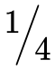 lớn một cách bất thường và quá ít báo giá 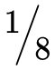.9 Họ lập luận rằng các nhà kinh doanh chứng khoán (dealer) trên NASDAQ đã thông đồng để đặt báo giá quá cao và do đó nhà đầu tư phải trả giá bằng chênh lệch giá mua–giá bán lớn hơn. Điều này đã châm ngòi cho một cuộc điều tra của Ủy ban Chứng khoán và Giao dịch Hoa Kỳ (SEC), cơ quan kết luận rằng các nhà kinh doanh thực sự đã tham gia vào hành vi chống cạnh tranh. Cuối cùng, sàn giao dịch đã dàn xếp vụ kiện với số tiền hơn một tỷ đô la. Một lời giải thích khác cho rằng chênh lệch giá mua–giá bán cao hơn trên NASDAQ so với NYSE có thể được giải thích bằng những khác biệt về cấu trúc giữa các thị trường. Hãy xem xét, ví dụ, cách xử lý lệnh giới hạn (limit order) trên hai sàn giao dịch. Các chuyên gia (specialist) trên sàn Sở Giao dịch Chứng khoán New York được yêu cầu phản ánh giá giới hạn vào chênh lệch giá mua–giá bán của họ, nếu những giá đó tốt hơn báo giá của chính họ, và điều này có tác dụng làm giảm chênh lệch giá mua–giá bán. Trên NASDAQ, lệnh giới hạn không ảnh hưởng đến báo giá mua–bán và chỉ được khớp nếu giá đi ngược lại mức giới hạn. Kết quả là bạn sẽ kỳ vọng thấy chênh lệch giá mua–giá bán lớn hơn.10
Năm 2000, NYSE từ bỏ thông lệ lịch sử là niêm yết giá theo phân số (, , v.v.) và chuyển sang giá thập phân. Vì với số thập phân bạn có thể có những bước giá mịn hơn, người ta giả thuyết rằng điều này sẽ dẫn đến chênh lệch giá mua–giá bán nhỏ hơn. Các nghiên cứu từ sau khi chuyển đổi chỉ ra rằng đã có sự giảm chênh lệch ở những cổ phiếu nhỏ hơn, kém thanh khoản hơn, nhưng tác động nhỏ hơn nhiều ở những cổ phiếu niêm yết có thanh khoản cao hơn.

Chênh lệch lớn đến mức nào?
Câu trả lời thay đổi tùy theo tài sản hay cổ phiếu bạn đang giao dịch, bạn là nhà đầu tư như thế nào, và bạn giao dịch khi nào cũng như khối lượng bao nhiêu. Trong phần này, trước tiên chúng ta xem xét sự biến động của chênh lệch giá mua–giá bán giữa các cổ phiếu, rồi xem xét sự khác biệt giữa các thị trường và cuối cùng là sự khác biệt theo thời gian.
Biến động giữa các cổ phiếu
Chênh lệch giá mua–giá bán trung bình của một cổ phiếu giao dịch trên NYSE vào năm 2024 chỉ vài xu, điều này có vẻ nhỏ nhặt, đặc biệt khi ta xét đến việc giá trung bình của một cổ phiếu trên NYSE nằm trong khoảng 20 đến 30 đô la. Tuy nhiên, con số trung bình này che khuất những khác biệt lớn về chi phí tính theo tỷ lệ phần trăm của giá giữa các cổ phiếu, dựa trên vốn hóa, mức giá cổ phiếu và khối lượng giao dịch, và những khác biệt này còn bị phóng đại lên nếu ta mở rộng phân tích để nhìn vào các cổ phiếu giao dịch phi tập trung (over-the-counter).
- Chẳng hạn, một nghiên cứu11 của Thomas Loeb năm 1983 đã báo cáo chênh lệch tính theo tỷ lệ phần trăm của giá cổ phiếu cho các công ty như một hàm số của vốn hóa thị trường đối với các lệnh nhỏ. Những kết quả này được tóm tắt trong Hình 5.2.
- Trong khi chênh lệch tính bằng đô la không khác biệt mấy giữa các nhóm vốn hóa thị trường, thì những công ty nhỏ nhất cũng có xu hướng có cổ phiếu giá thấp hơn. Do đó, chênh lệch lên tới 6,55 phần trăm của giá đối với cổ phiếu vốn hóa nhỏ và thấp nhất là 0,52 phần trăm của giá đối với các công ty vốn hóa lớn.
- Thực tế, những nghiên cứu gần đây hơn phân loại cổ phiếu dựa trên mức giá phát hiện rằng những cổ phiếu giá thấp có chênh lệch cao hơn đáng kể (tính theo phần trăm giá cổ phiếu) so với những cổ phiếu giá cao. Dù có thể lập luận rằng mức giá cổ phiếu tương quan với những biến số khác ảnh hưởng đến chênh lệch, như tính kém thanh khoản và bất cân xứng thông tin, thì các nghiên cứu về chênh lệch giá mua–giá bán quanh các đợt chia tách cổ phiếu (stock split) lại cho chúng ta cơ hội tách riêng tác động của chỉ mức giá. Trong những nghiên cứu này, khi chênh lệch giá mua–giá bán được tính theo tỷ lệ phần trăm của giá cổ phiếu ngay trước và sau khi chia tách cổ phiếu, chi phí chênh lệch (tính theo phần trăm giá cổ phiếu) tăng lên sau khi chia tách cổ phiếu.
- Một nghiên cứu phát hiện rằng những cổ phiếu nằm trong nhóm 20 phần trăm cao nhất về khối lượng giao dịch chỉ có chênh lệch trung bình 0,62 phần trăm của giá, trong khi những cổ phiếu nằm trong nhóm 20 phần trăm thấp nhất có chênh lệch 2,06 phần trăm. Những nghiên cứu khác sử dụng các thước đo thanh khoản khác nhau, bao gồm tỷ lệ vòng quay (turnover ratio), cũng đi đến cùng một kết luận: những cổ phiếu kém thanh khoản hơn có chênh lệch giá mua–giá bán cao hơn.12
- Cuối cùng, chênh lệch giá mua–giá bán dường như là một hàm số của cấu trúc sở hữu của một công ty. Khi tỷ lệ nắm giữ của người nội bộ tăng lên theo phần trăm tổng số cổ phiếu đang lưu hành, chênh lệch giá mua–giá bán cũng tăng, phản ánh mức thanh khoản thấp hơn (vì người nội bộ không giao dịch cổ phần của họ thường xuyên như vậy) và nỗi lo rằng người nội bộ có thể biết nhiều hơn về công ty so với các nhà đầu tư khác (bất cân xứng thông tin).13
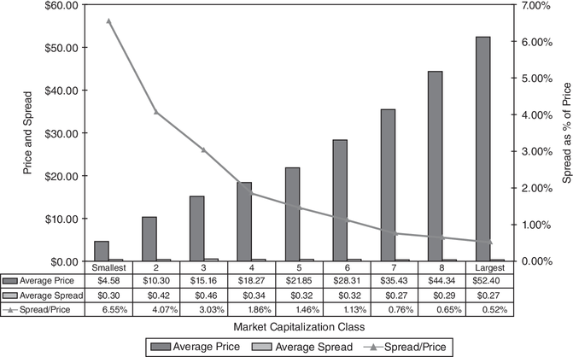
HÌNH 5.2 Giá và chênh lệch theo vốn hóa thị trường
Nguồn: Phỏng theo T. Loeb, 1983.
Tóm lại, có sự biến động rộng lớn về chênh lệch giá mua–giá bán giữa các cổ phiếu, nhưng phần lớn sự biến động có thể được giải thích bằng những khác biệt về thanh khoản, mức giá và bất cân xứng thông tin.

Biến động giữa các thị trường
Nếu chênh lệch giá mua–giá bán trên các cổ phiếu Mỹ đã được nghiên cứu kỹ lưỡng hơn so với các tài sản niêm yết trên những thị trường khác, thì sự tăng trưởng ở những thị trường khác cùng khả năng tiếp cận dữ liệu tốt hơn đang cho phép chúng ta khám phá chênh lệch ở những thị trường này. Phần mở rộng đầu tiên chúng ta xem xét là các thị trường cổ phiếu bên ngoài Hoa Kỳ. Hai thập kỷ trước, khi thanh khoản ở hầu hết các thị trường mới nổi còn rất mỏng và có ít sự cạnh tranh đối với các nhà tạo lập thị trường ở những thị trường này, chênh lệch giá mua–giá bán ở những thị trường này rất lớn. Khi thanh khoản đã được cải thiện, chênh lệch đã giảm xuống, dù vẫn còn cao hơn chênh lệch ở Hoa Kỳ. Một nghiên cứu về 20 thị trường mới nổi trải khắp toàn cầu, sử dụng dữ liệu từ năm 1996 đến 2007, cung cấp một bức tranh toàn diện về những khác biệt trong chênh lệch giá mua–giá bán giữa các quốc gia; xem Bảng 5.1.14
BẢNG 5.1
Chênh lệch giá mua - giá bán trên các thị trường mới nổi
Nguồn: Phỏng theo Đại học Quốc gia Singapore, 2010.
Quốc gia | Chênh lệch giá mua - giá bán (%) | Khối lượng giao dịch | % Số ngày không có khối lượng giao dịch
Argentina | 2.55 | 0.08 | 23.87
Brazil | 4.68 | 1.12 | 29.10
Chile | 3.79 | 0.17 | 34.19
Mexico | 2.83 | 0.17 | 20.85
China | 0.31 | 1.31 | 2,55
Hàn Quốc | 1,39 | 3,16 | 4,14
Philippines | 6,61 | 0,68 | 20,97
Đài Loan | 0,63 | 1,32 | 0,48
Ấn Độ | 1,90 | 0,43 | 3,63
Indonesia | 6,17 | 0,44 | 21,66
Malaysia | 2,43 | 0,34 | 8,67
Singapore | 3,83 | 0,37 | 11,61
Thái Lan | 2,58 | 1,03 | 13,39
Hy Lạp | 1,81 | 0,33 | 2,12
Ba Lan | 1,42 | 1,20 | 4,94
Bồ Đào Nha | 2,05 | 0,25 | 7,43
Nga | 3,17 | 0,15 | 40,06
Thổ Nhĩ Kỳ | 1.16 | 8.21 | 1.05
Israel | 4.17 | 0.15 | 22.14
Nam Phi | 4.14 | 0.16 | 18.44
Tất cả | 2.16 | 1.73 | 8.88

Có hai kết luận mà chúng ta có thể rút ra từ bảng này. Thứ nhất là mức chênh lệch giá mua–giá bán trung bình (2,16 phần trăm), tính theo tỷ lệ phần trăm của giá, trên các thị trường mới nổi cao hơn nhiều so với mức chênh lệch trung bình trên các cổ phiếu Mỹ. Thứ hai là không phải tất cả các thị trường mới nổi đều giống nhau, với mức chênh lệch ở Philippines rộng hơn nhiều so với ở Trung Quốc hay Hàn Quốc. Phần lớn sự khác biệt giữa các thị trường mới nổi có thể được giải thích bằng sự khác biệt về tính thanh khoản, được thể hiện qua hai thước đo—tỷ lệ vòng quay (khối lượng giao dịch/số cổ phiếu đang lưu hành) và tỷ lệ phần trăm số ngày giao dịch có khối lượng giao dịch bằng không trên tất cả các cổ phiếu trong thị trường. Vì vậy, Nga với tỷ lệ vòng quay thấp và không có giao dịch vào 40 phần trăm tổng số ngày giao dịch trên tất cả các cổ phiếu cũng có mức chênh lệch giá mua–giá bán lớn.
Ở một số quốc gia trong số này, có sự khác biệt về mức chênh lệch giữa các thị trường trong cùng một quốc gia. Ví dụ, ở Trung Quốc, có bằng chứng cho thấy mức chênh lệch hẹp hơn đối với các nhà đầu tư trong nước giao dịch cổ phiếu loại A và B của các công ty Trung Quốc trên các sàn giao dịch trong nước (chẳng hạn như Thượng Hải) so với các nhà đầu tư toàn cầu giao dịch cổ phiếu loại H của cùng các công ty đó ở Hồng Kông, có lẽ vì tình trạng bất cân xứng thông tin cao hơn ở thị trường sau.15
Chuyển từ thị trường chứng khoán sang các thị trường tài sản tài chính khác, chúng ta thấy rằng yếu tố then chốt giải thích sự khác biệt về mức chênh lệch chính là tính thanh khoản. Ví dụ, trên thị trường trái phiếu, mức chênh lệch giá mua–giá bán hẹp ở thị trường trái phiếu kho bạc Mỹ có tính thanh khoản rất cao và ở các trái phiếu xếp hạng đầu tư (xếp hạng BBB trở lên) nhưng tăng lên khi chúng ta đến với các trái phiếu lợi suất cao hoặc xếp hạng thấp, nơi có hai yếu tố cùng phát huy tác dụng. Yếu tố thứ nhất là tính thanh khoản thấp hơn, và yếu tố còn lại là khả năng bất cân xứng thông tin lớn hơn. Trên thị trường quyền chọn và hợp đồng tương lai, mức chênh lệch giá mua–giá bán thay đổi từ một chút xíu ở các thị trường chỉ số và hàng hóa đến những giá trị lớn hơn đối với các quyền chọn sâu ngoài vùng có lãi (deep-out-of-the-money) trên từng cổ phiếu riêng lẻ. Cuối cùng, mức chênh lệch có xu hướng hẹp ở hầu hết các thị trường tiền tệ, một lần nữa là nhờ khối lượng giao dịch cao và ít có khả năng tận dụng lợi thế thông tin.
Liệu có mức chênh lệch giá mua–giá bán trên thị trường tài sản thực không? Trên thị trường hàng hóa, nơi bạn có thể mua hoặc bán vàng hoặc dầu giao ngay, mức chênh lệch giá mua–giá bán có xu hướng nhỏ vì khối lượng giao dịch lớn và không có bất cân xứng thông tin (phần lớn là vậy). Với các tài sản thực khác như bất động sản hay tác phẩm nghệ thuật cao cấp, không có mức chênh lệch giá mua–giá bán rõ ràng, nhưng chỉ vì chi phí giao dịch hoặc phí mà bạn phải trả đã bao gồm cả mức chênh lệch đó. Vì vậy, khoản phí 6 phần trăm mà các nhân viên môi giới bất động sản chia nhau khi bán một căn nhà đóng vai trò giống như mức chênh lệch giá mua–giá bán, cũng như tỷ lệ phần trăm đáng kể giá trị phải trả cho một nhà đấu giá (như Sotheby's) để bán một bức tranh Picasso.

Sự biến đổi theo thời gian
Nếu những biến đổi về tính thanh khoản và bất cân xứng thông tin gây ra sự khác biệt về mức chênh lệch giá mua–giá bán giữa các thị trường và, trong cùng một thị trường, giữa các tài sản riêng lẻ, thì hợp lý là những biến đổi theo thời gian của các yếu tố này cũng sẽ khiến mức chênh lệch giá mua–giá bán thay đổi theo thời gian, trong bất kỳ thị trường nào hoặc đối với bất kỳ cổ phiếu cụ thể nào.
Nhìn vào một khoảng thời gian dài, chẳng hạn như trong thế kỷ qua, không thể phủ nhận rằng các thị trường tài chính đã trở nên thanh khoản hơn theo thời gian. Ví dụ, vào những năm 1920, tương đối ít công ty được giao dịch trên các sàn chứng khoán, và việc giao dịch bị giới hạn ở một số ít nhà môi giới (và các nhà đầu tư giàu có). Khi ngày càng nhiều cổ phiếu được niêm yết và khối lượng giao dịch tăng lên, chúng ta đã thấy mức chênh lệch giá mua–giá bán giảm xuống trong vài thập kỷ qua. Trên thực tế, các thị trường tài chính bên ngoài Hoa Kỳ đã chứng kiến những cải thiện về tính thanh khoản thậm chí còn lớn hơn trong 20–30 năm qua, dẫn đến mức chênh lệch giá mua–giá bán thấp hơn ở những thị trường này.
Trong câu chuyện nhìn chung là tin tốt này về sự cải thiện tính thanh khoản trong dài hạn (và chi phí giao dịch thấp hơn), đã có những giai đoạn đau đớn xen vào khi tính thanh khoản cạn kiệt và chi phí giao dịch tăng vọt. Mỗi một thị trường mới nổi được liệt kê trong Bảng 5.1 đều đã trải qua ít nhất một cuộc khủng hoảng trong vài thập kỷ qua, khi khối lượng giao dịch giảm và mức chênh lệch giá mua–giá bán mở rộng đáng kể. Các thị trường phát triển từng được cho là miễn nhiễm với những thay đổi chóng mặt như vậy, nhưng cuộc khủng hoảng ngân hàng năm 2008 đã xóa tan ảo tưởng đó. Từ tháng 9 đến tháng 12 năm 2008, mức chênh lệch giá mua–giá bán mở rộng trên toàn bộ các cổ phiếu và trái phiếu doanh nghiệp ở Hoa Kỳ, thường tăng gấp ba và gấp bốn lần ngay cả đối với các cổ phiếu vốn hóa lớn, có tính thanh khoản cao. Một nghiên cứu xem xét 51 công ty Mỹ xếp hạng đầu tư, vốn hóa thị trường lớn và ước tính mức chênh lệch giá mua–giá bán trên cổ phiếu của họ từ năm 2003 đến 2009 đã phát hiện ra những thay đổi được vẽ thành đồ thị cho thấy rằng mặc dù chúng giảm nhẹ trong giai đoạn này, chúng đã tăng vọt trong cuộc khủng hoảng ngân hàng, với những đợt tăng vọt tương tự trên thị trường trái phiếu doanh nghiệp và hoán đổi rủi ro vỡ nợ quốc gia.16 Hãy lưu ý sự tăng vọt của mức chênh lệch trong cuộc khủng hoảng ngân hàng năm 2008. Trên thực tế, những đợt tăng vọt tương tự về mức chênh lệch cũng được báo cáo trên thị trường trái phiếu doanh nghiệp và hoán đổi rủi ro tín dụng (CDS) trong giai đoạn đó. Điểm cuối cùng này cần được nhấn mạnh vì nó chỉ ra một mối nguy hiểm rõ ràng và hiện hữu đối với các chiến lược đầu tư. Không chỉ là tính kém thanh khoản biến đổi theo thời gian đối với từng loại tài sản riêng lẻ (cổ phiếu, trái phiếu, tiền tệ, tài sản thực) mà còn có sự đồng biến đáng kể. Nói cách khác, nếu mức chênh lệch giá mua–giá bán tăng vọt trên thị trường chứng khoán, rất có thể bạn cũng sẽ thấy mức chênh lệch cao hơn trên thị trường trái phiếu và tài sản thực, do đó làm tăng chi phí giao dịch trên toàn bộ các khoản đầu tư của bạn. Tuy nhiên, về dài hạn, mức chênh lệch giá mua–giá bán đối với cổ phiếu Mỹ đã giảm đáng kể, như bạn có thể thấy trong Hình 5.3, nơi chúng ta xem xét mức chênh lệch tính bằng điểm cơ bản (basis point), theo tỷ lệ phần trăm của giá, trên cổ phiếu S&P 500 trung bình từ năm 2000 đến 2021.
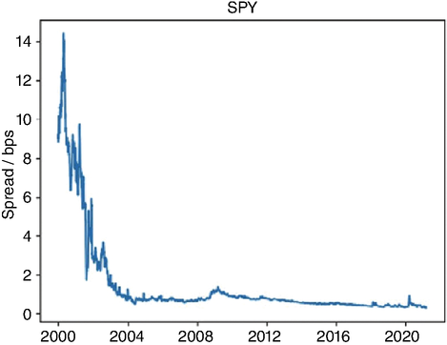
HÌNH 5.3 Mức chênh lệch giá mua–giá bán đối với cổ phiếu—SPY từ năm 2000 đến 2021
Nguồn: Dữ liệu từ nhà tạo lập thị trường.
Việc chênh lệch giá thu hẹp một phần là nhờ công nghệ giúp giảm bớt những rào cản trong giao dịch, và một phần là nhờ sự cạnh tranh gia tăng.

Vai trò trong các Chiến lược Đầu tư
Nhìn vào bằng chứng thực tế, rõ ràng là chênh lệch giá mua – giá bán (bid-ask spread) sẽ ảnh hưởng đến lợi nhuận từ các chiến lược đầu tư, nhưng mức độ ảnh hưởng sẽ khác nhau tùy theo từng chiến lược. Trong khi một chiến lược mua các công ty bị định giá thấp trong chỉ số Standard & Poor's (S&P) 500 rồi nắm giữ dài hạn thì gần như không bị ảnh hưởng nhiều bởi chênh lệch giá mua – giá bán, thì một chiến lược mua các cổ phiếu nhỏ giao dịch phi tập trung (over-the-counter) hoặc cổ phiếu thị trường mới nổi ngay sau khi có thông tin công bố rồi giao dịch liên tục có thể mất đi sức hấp dẫn khi tính cả chênh lệch giá mua – giá bán vào lợi nhuận.
Để thấy rõ tác động của chênh lệch giá mua – giá bán lên lợi nhuận, hãy xét chiến lược mua cái gọi là cổ phiếu thua lỗ (tức là những cổ phiếu giảm giá mạnh nhất trong năm trước đó). Các nhà nghiên cứu đưa ra bằng chứng rằng chiến lược mua những cổ phiếu có lợi nhuận âm nhiều nhất trong năm trước và nắm giữ trong năm năm sẽ thu được lợi nhuận dương đáng kể.17 Tuy nhiên, một nghiên cứu tiếp theo lưu ý rằng nhiều cổ phiếu thua lỗ này có giá thấp, và khi thêm ràng buộc giá phải lớn hơn 10 đô-la vào chiến lược này thì lợi nhuận vượt trội giảm đi đáng kể. Vì chênh lệch giá mua – giá bán thường lớn nhất ở những cổ phiếu giá thấp, nên vẫn còn là câu hỏi bỏ ngỏ liệu chiến lược đầu tư mua cổ phiếu thua lỗ có thực sự mang lại lợi nhuận vượt trội trên thực tế hay không. Thật ra, những lo ngại tương tự cũng nên tồn tại với bất kỳ chiến lược nào đòi hỏi đầu tư vào cổ phiếu giá thấp, kém thanh khoản và vốn hóa nhỏ, hoặc vào những loại tài sản có độ biến động cao và thanh khoản thấp.

Tác động lên Giá
Hầu hết nhà đầu tư đều cho rằng chi phí giao dịch sẽ nhỏ đi khi danh mục đầu tư lớn hơn. Điều này đúng với hoa hồng môi giới, nhưng không phải lúc nào cũng đúng với các thành phần khác của chi phí giao dịch. Một nhà đầu tư cố giao dịch một khối lượng lớn có thể thấy chênh lệch giá mua – giá bán mở rộng ra, khi các nhà tạo lập thị trường (market maker) dè chừng và giữ lại, lo ngại về sự bất cân xứng thông tin. Còn một thành phần nữa mà nhà đầu tư lớn phải chịu chi phí lớn hơn nhiều so với nhà đầu tư nhỏ, đó là tác động mà giao dịch của họ gây ra lên mức giá. Nếu ý tưởng cơ bản đằng sau đầu tư thành công là mua thấp bán cao, thì việc đẩy giá lên khi bạn mua rồi đẩy giá xuống khi bạn bán sẽ làm giảm lợi nhuận từ đầu tư.

Tại sao lại có Tác động lên Giá?
Có hai lý do dẫn đến tác động lên giá khi nhà đầu tư giao dịch. Thứ nhất là thị trường không hoàn toàn thanh khoản. Một giao dịch lớn có thể tạo ra sự mất cân bằng giữa lệnh mua và lệnh bán, và cách duy nhất để giải quyết sự mất cân bằng này là thay đổi giá. Sự thay đổi giá phát sinh từ việc thiếu thanh khoản này thường chỉ mang tính tạm thời và sẽ đảo ngược khi thanh khoản quay trở lại thị trường.
Lý do thứ hai dẫn đến tác động lên giá là yếu tố thông tin. Một giao dịch lớn thu hút sự chú ý của các nhà đầu tư khác trên thị trường đó, bởi vì nó có thể được thúc đẩy bởi thông tin mới mà người giao dịch nắm giữ. Bất chấp những tuyên bố ngược lại, nhà đầu tư thường giả định — và có lý do chính đáng — rằng một nhà đầu tư mua một khối lượng lớn là đang mua trước tin tốt, và một nhà đầu tư bán một khối lượng lớn là đã nắm được tin xấu nào đó về công ty. Hiệu ứng giá này thường không mang tính tạm thời, đặc biệt khi ta nhìn trên một số lượng lớn cổ phiếu nơi những giao dịch lớn như vậy được thực hiện. Dù nhà đầu tư có thể sai khá nhiều lần về giá trị thông tin của các giao dịch khối lớn, vẫn có lý do để tin rằng họ sẽ đúng đủ thường xuyên để tạo ra khác biệt.

Tác động lên Giá lớn đến mức nào?
Có những bằng chứng trái chiều về mức độ ảnh hưởng của các giao dịch lớn lên giá cổ phiếu. Một mặt, các nghiên cứu về giao dịch khối trên sàn giao dịch dường như cho thấy thị trường có tính thanh khoản và tác động lên giá của giao dịch là nhỏ và nhanh chóng đảo ngược. Tuy nhiên, những nghiên cứu này thường chỉ xem xét các cổ phiếu được giao dịch nhiều trên NYSE. Mặt khác, có những người lập luận rằng tác động lên giá có thể lớn, đặc biệt với những cổ phiếu nhỏ hơn và kém thanh khoản hơn.
Các nghiên cứu về phản ứng giá đối với những giao dịch khối lớn trên sàn giao dịch kết luận rằng giá điều chỉnh trong vòng vài phút sau những giao dịch như vậy. Một nghiên cứu ban đầu của Dann, Mayers và Raab đã xem xét tốc độ phản ứng giá bằng cách nhìn vào lợi nhuận mà nhà đầu tư có thể kiếm được khi mua cổ phiếu ngay quanh thời điểm giao dịch khối và bán sau đó.18 Họ ước tính lợi nhuận sau giao dịch như một hàm số của số phút sau giao dịch khối mà việc mua diễn ra, và phát hiện rằng chỉ những giao dịch được thực hiện trong vòng vài phút sau giao dịch khối mới có cơ hội tạo ra lợi nhuận vượt trội (xem Hình 5.4). Nói cách khác, giá đã điều chỉnh theo các hiệu ứng thanh khoản của giao dịch khối trong vòng năm phút sau giao dịch khối — bằng chứng mạnh mẽ cho thấy khả năng của thị trường trong việc điều chỉnh nhanh chóng trước sự mất cân bằng giữa cung và cầu.
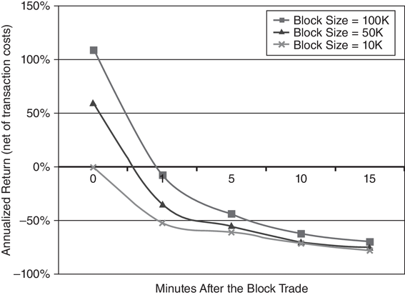
HÌNH 5.4 Lợi nhuận theo năm hóa từ việc Mua sau các Giao dịch Khối
Nguồn: Phỏng theo L. Dann, 1977.
Nghiên cứu này mắc phải thiên lệch chọn mẫu — nó chỉ xem xét các giao dịch khối lớn ở những cổ phiếu vốn hóa lớn, thanh khoản cao trên sàn giao dịch. Các nghiên cứu xem xét những cổ phiếu nhỏ hơn, kém thanh khoản hơn phát hiện rằng tác động lên giá có xu hướng lớn hơn và việc điều chỉnh trở lại mức giá đúng diễn ra chậm hơn so với những cổ phiếu thanh khoản cao hơn.19 Còn có những sự thật thú vị khác về giao dịch khối được rút ra từ các nghiên cứu khác. Thứ nhất, trong khi giá cổ phiếu tăng lên khi có giao dịch mua khối và giảm xuống khi có giao dịch bán khối, thì giá có nhiều khả năng bật trở lại sau các giao dịch bán hơn; khi giá tăng lên sau một giao dịch mua khối, chúng có nhiều khả năng giữ nguyên mức cao đó hơn.20 Một nghiên cứu khác xem xét cả cổ phiếu thanh khoản lẫn kém thanh khoản trên NYSE cũng phát hiện xu hướng thị trường vượt quá đà (overshoot).21 Khi có một giao dịch mua khối, giá dường như tăng lên quá nhiều, và có thể mất vài ngày để nó quay trở lại mức bình thường đối với những cổ phiếu kém thanh khoản.
Những nghiên cứu này, dù đã xác lập được sự tồn tại của tác động lên giá, cũng mắc phải một thiên lệch chọn mẫu khác ở chỗ chúng chỉ nhìn vào những giao dịch thực sự được khớp. Chi phí thực sự của tác động thị trường phát sinh từ những giao dịch lẽ ra đã được thực hiện nếu không có tác động thị trường, nhưng đã không được thực hiện vì người ta cho rằng tác động sẽ lớn. Trong một trong số ít nghiên cứu về mức chi phí này có thể lớn đến đâu, Thomas Loeb đã thu thập giá mua và giá bán từ các chuyên gia và nhà tạo lập thị trường tại một thời điểm cho nhiều kích cỡ khối khác nhau. Như vậy, sự khác biệt trong chênh lệch giá khi kích cỡ khối tăng lên có thể được xem như tác động lên giá kỳ vọng từ những giao dịch này. Bảng 5.2 tóm tắt các phát hiện của ông trên nhiều cổ phiếu, được phân loại theo vốn hóa thị trường.
BẢNG 5.2
Chi phí Giao dịch Khứ hồi như một Hàm số của Vốn hóa Thị trường và Kích cỡ Khối
Nguồn: Phỏng theo Financial Analysts Journal 39 (1983): 39–44.
 | Giá trị Khối tính bằng Đô-la (nghìn)
 | $5 (%) | $25 (%) | $250 (%) | $500 (%) | $1,000 (%) | 2.500 đô la (%) | 5.000 đô la (%) | 10.000 đô la (%) | 20.000 đô la (%)
Nhỏ nhất | 17,30 | 27,30 | 43,80
2 | 8,90 | 12,00 | 23,80 | 33,40
3 | 5,00 | 7,60 | 18,80 | 25,90 | 30,00
4 | 4,30 | 5,80 | 9,60 | 16,90 | 25,40 | 31.50
5 | 2.80 | 3.90 | 5.90 | 8.10 | 11.50 | 15.70 | 25.70
6 | 1.80 | 2.10 | 3.20 | 4.40 | 5.60 | 7.90 | 11.00 | 16.20
7 | 1.90 | 2.00 | 3.10 | 4.00 | 5.60 | 7.70 | 10,40 | 14,30 | 20,00
8 | 1,90 | 1,90 | 2,70 | 3,30 | 4,60 | 6,20 | 8,90 | 13,60 | 18,10
Lớn nhất | 1,10 | 1,20 | 1,30 | 1,71 | 2,10 | 2,80 | 4,10 | 5,90 | 8,00

Các nhóm ngành này dựa trên vốn hóa thị trường (market capitalization) và cho thấy mối quan hệ nghịch giữa quy mô công ty và tác động giá (price impact). Tuy nhiên, hãy lưu ý đến ảnh hưởng của việc tăng kích thước lô giao dịch (block size) lên tác động giá kỳ vọng trong từng nhóm ngành; các giao dịch lớn hơn gây ra tác động giá lớn hơn nhiều so với các giao dịch nhỏ hơn.
Trong khi nghiên cứu của Loeb cho thấy tác động giá có thể tạo ra những chi phí rất lớn, thì các nghiên cứu về giao dịch thực tế lại cho thấy các nhà đầu tư tổ chức (institutional investor) đã học được cách giảm thiểu, nếu không muốn nói là loại bỏ, những chi phí này bằng cách điều chỉnh hành vi giao dịch của họ. Thứ nhất, các giao dịch lớn ngày càng được thực hiện bên ngoài sàn giao dịch (off the floor of the exchange), và một số bằng chứng cho thấy những giao dịch ngoài sàn này có tác động giá nhỏ hơn so với các giao dịch trên sàn. Thứ hai, khi các giao dịch có thể được chia nhỏ thành những lô nhỏ hơn và thực hiện gần như đồng thời, thì chi phí tác động giá có thể được giảm bớt. Dù có những tiến bộ này, vẫn đúng là một nhà đầu tư muốn mua vào hoặc thoái vốn một khối lượng cổ phiếu lớn của một công ty sẽ phải trả một cái giá cho tính tức thời (immediacy).

Các yếu tố quyết định tác động giá và hàm ý cho chiến lược đầu tư
Nhìn vào các bằng chứng, những biến số quyết định tác động giá của giao dịch dường như cũng chính là những biến số điều khiển chênh lệch giá mua–giá bán (bid-ask spread). Điều đó không có gì đáng ngạc nhiên. Tác động giá và chênh lệch giá mua–giá bán đều là hàm số của tính thanh khoản thị trường. Chi phí tồn kho (inventory costs) và vấn đề lựa chọn đối nghịch (adverse selection) có khả năng lớn nhất đối với những cổ phiếu mà chỉ cần giao dịch nhỏ cũng có thể làm thị trường dịch chuyển đáng kể.
Dựa trên phần thảo luận trước đó về chênh lệch giá mua–giá bán, tác động giá có khả năng lớn hơn đối với những công ty kém thanh khoản, vốn hóa thị trường nhỏ và được nắm giữ cô đặc (closely held), vì cùng những lý do khiến chênh lệch giá mua–giá bán cao đối với các công ty này. Tác động giá có khả năng cao hơn ở các thị trường mới nổi so với thị trường phát triển và trong những giai đoạn khủng hoảng thị trường (chẳng hạn như quý cuối cùng của năm 2008).
Vì bạn có thể giảm tác động giá của giao dịch bằng cách chia nhỏ chúng thành nhiều lệnh nhỏ hơn, chi phí tác động giá có khả năng lớn nhất đối với những chiến lược đầu tư đòi hỏi giao dịch tức thời. Do đó, một nhà quản lý danh mục mua những cổ phiếu nhỏ, kém thanh khoản vì chúng bị định giá thấp có khả năng đối mặt với chi phí tác động giá nhỏ hơn so với một nhà đầu tư mua cùng những cổ phiếu đó ngay sau khi có thông báo lợi nhuận tích cực. Người trước có thể dàn trải các giao dịch theo thời gian, trong khi người sau buộc phải giao dịch ngay sau thông báo.
Hiệu ứng tác động giá cũng sẽ phát huy tác dụng khi một nhà quản lý danh mục nhỏ, vốn đã thành công với một chiến lược đầu tư, cố gắng mở rộng quy mô chiến lược đó. Có nhiều chiến lược đầu tư mang lại lợi nhuận điều chỉnh theo rủi ro cao ở quy mô nhỏ nhưng thất bại trong các danh mục lớn hơn vì chi phí tác động giá tăng lên.

Chi phí cơ hội của việc chờ đợi
Thành phần cuối cùng của chi phí giao dịch là chi phí cơ hội của việc chờ đợi (opportunity cost of waiting). Một nhà đầu tư có thể giảm chênh lệch giá mua–giá bán và chi phí tác động giá của giao dịch bằng cách giao dịch kiên nhẫn. Nếu thực sự không có chi phí nào cho việc chờ đợi, thì ngay cả một nhà đầu tư lớn cũng có thể chia nhỏ giao dịch thành nhiều lô nhỏ và mua hoặc bán khối lượng lớn mà không ảnh hưởng đáng kể đến giá hay chênh lệch. Tuy nhiên, việc chờ đợi lại có chi phí. Cụ thể, giá của một tài sản mà nhà đầu tư muốn mua vì tin rằng nó bị định giá thấp có thể tăng lên trong khi nhà đầu tư chờ đợi để giao dịch, và điều này có thể dẫn đến một trong hai hệ quả. Một là nhà đầu tư cuối cùng vẫn mua, nhưng ở mức giá cao hơn nhiều, làm giảm lợi nhuận kỳ vọng từ khoản đầu tư. Hai là giá tăng quá nhiều đến mức tài sản không còn bị định giá thấp nữa và nhà đầu tư không giao dịch gì cả. Một phép tính tương tự cũng áp dụng khi nhà đầu tư muốn bán một tài sản mà họ cho là bị định giá cao.
Chi phí chờ đợi sẽ phụ thuộc phần lớn vào xác suất mà nhà đầu tư gán cho việc giá sẽ tăng (hoặc giảm) trong khi họ chờ đợi để mua (hoặc bán). Chúng tôi cho rằng xác suất này sẽ là hàm số của lý do tại sao nhà đầu tư nghĩ rằng tài sản bị định giá thấp hoặc định giá cao. Cụ thể, bốn yếu tố sau đây sẽ ảnh hưởng đến xác suất này:
- Việc đánh giá định giá dựa trên thông tin riêng tư hay dựa trên thông tin công khai? Thông tin riêng tư có xu hướng có thời hạn sử dụng ngắn trên thị trường tài chính, và rủi ro của việc "ngồi" trên thông tin riêng tư lớn hơn nhiều so với rủi ro chờ đợi khi việc đánh giá định giá dựa trên thông tin công khai. Do đó, chi phí chờ đợi lớn hơn nhiều khi chiến lược là mua dựa trên tin đồn (hoặc thông tin) về một thương vụ thâu tóm tiềm năng so với chiến lược mua các cổ phiếu có tỷ lệ giá trên thu nhập (P/E) thấp.
- Thị trường thông tin sôi động đến mức nào? Tiếp nối điểm đầu tiên, rủi ro chờ đợi, khi bạn có thông tin giá trị, lớn hơn nhiều ở những thị trường có các nhà đầu tư khác đang tích cực tìm kiếm cùng thông tin đó. Một lần nữa, trên thực tế, chi phí chờ đợi sẽ lớn hơn khi có hàng chục nhà phân tích theo dõi cổ phiếu mục tiêu so với khi có ít nhà đầu tư khác để ý đến cổ phiếu đó.
- Chiến lược này mang tính dài hạn hay ngắn hạn? Mặc dù sự khái quát hóa này không phải lúc nào cũng đúng, nhưng các chiến lược ngắn hạn có khả năng bị ảnh hưởng bởi chi phí chờ đợi nhiều hơn so với các chiến lược dài hạn. Một phần điều này có thể được giải thích bởi thực tế rằng các chiến lược ngắn hạn có khả năng được thúc đẩy bởi thông tin riêng tư nhiều hơn, trong khi các chiến lược dài hạn có khả năng được thúc đẩy bởi quan điểm về giá trị nhiều hơn.
- Chiến lược đầu tư này là chiến lược ngược dòng (contrarian) hay chiến lược đà tăng (momentum)? Trong một chiến lược ngược dòng, nơi nhà đầu tư đầu tư ngược lại xu hướng chung (mua khi người khác bán hoặc bán khi người khác mua), chi phí chờ đợi có khả năng nhỏ hơn chính vì hành vi này. Ngược lại, chi phí chờ đợi trong một chiến lược đà tăng có khả năng cao hơn vì nhà đầu tư mua khi các nhà đầu tư khác đang mua và bán khi người khác đang bán.
Tóm lại, chi phí chờ đợi có khả năng lớn nhất đối với các chiến lược đầu tư ngắn hạn, dựa trên thông tin riêng tư hoặc đà tăng, trong những thị trường có hoạt động thu thập thông tin sôi động. Nó sẽ ít là vấn đề hơn đối với các chiến lược đầu tư dài hạn dựa trên thông tin công khai và đối với các chiến lược ngược dòng.

Chiến lược đầu tư và tổng chi phí giao dịch
Việc những tài sản có chênh lệch giá mua–giá bán cao cũng thường là những tài sản mà giao dịch có thể gây tác động giá đáng kể càng khiến việc chúng ta xem xét một cách hoài nghi những chiến lược đầu tư tập trung quá mức vào các tài sản này trở nên cấp thiết hơn. Với tác động giá, ảnh hưởng của quy mô danh mục trở nên quan trọng hơn nhiều, vì danh mục lớn sinh ra các khối giao dịch lớn, và đến lượt chúng lại có tác động giá lớn nhất. Do đó, một chiến lược đầu tư vào các cổ phiếu giá thấp không được các nhà phân tích theo dõi có thể mang lại lợi nhuận vượt trội cho một danh mục 250 triệu đô la nhưng sẽ không còn sinh lời nếu cùng danh mục đó trở thành 5 tỷ đô la, ngay cả sau khi đã tính đến chênh lệch giá mua–giá bán.
Keim và Madhavan xem xét mối quan hệ tương hỗ giữa tổng chi phí giao dịch — cả ẩn (bao gồm tác động giá và chi phí cơ hội) lẫn hiện (hoa hồng và chênh lệch) — và các chiến lược đầu tư.22 Không có gì đáng ngạc nhiên, họ phát hiện rằng các chiến lược đòi hỏi giao dịch khối lớn có tổng chi phí giao dịch cao hơn nhiều so với các chiến lược có giao dịch nhỏ hơn. Họ cũng phát hiện rằng tổng chi phí giao dịch lớn hơn nhiều đối với các nhà đầu tư mua cổ phiếu vốn hóa thị trường nhỏ so với cổ phiếu vốn hóa lớn. Bảng 5.3 cung cấp tóm tắt các ước tính của họ về tổng chi phí giao dịch cho các công ty vốn hóa nhỏ và vốn hóa lớn niêm yết trên NYSE và NASDAQ từ năm 1991 đến 1993.
BẢNG 5.3
Tổng chi phí giao dịch khứ hồi và vốn hóa thị trường, 1991–1993
Nguồn: Phỏng theo Financial Analysts Journal 54 (1998): 50–69.
Vốn hóa thị trường | Chi phí ẩn (%) | Chi phí hiện (%) | Tổng chi phí giao dịch (NYSE) (%) | Tổng chi phí giao dịch (NASDAQ) (%)
Nhỏ nhất | 2,71 | 1,09 | 3,80 | 5,76
2 | 1,62 | 0,71 | 2,33 | 3,25
3 | 1,13 | 0,54 | 1,67 | 2,10
4 | 0,69 | 0,40 | 1,09 | 1,36
Lớn nhất | 0,28 | 0,28 | 0,31 | 0,40

Lưu ý rằng các công ty nhỏ nhất có tổng chi phí giao dịch khứ hồi cao hơn đáng kể so với các công ty lớn nhất. Họ cũng tìm thấy sự khác biệt đáng kể về chi phí giữa các nhà quản lý có phong cách giao dịch khác nhau, trong đó các nhà giao dịch kỹ thuật có chi phí cao nhất (có lẽ vì họ cần thực hiện lệnh ngay lập tức) và các nhà giao dịch giá trị có chi phí thấp nhất.

CHI PHÍ GIAO DỊCH VỚI CÁC TÀI SẢN KHÔNG ĐƯỢC GIAO DỊCH
Nếu chi phí giao dịch cổ phiếu có thể đáng kể, thì nó còn phải lớn hơn nữa nếu chiến lược đầu tư của bạn đòi hỏi bạn phải nắm giữ những tài sản không được giao dịch thường xuyên, chẳng hạn như đồ sưu tầm, bất động sản, hay các vị thế vốn cổ phần trong những công ty tư nhân. Trong phần này, chúng ta xem xét những chi phí đó.

Chi phí giao dịch đối với tài sản thực
Tài sản thực có thể trải rộng từ vàng đến bất động sản cho tới mỹ thuật, và chi phí giao dịch gắn với việc mua bán những tài sản này cũng có thể dao động rất lớn. Chi phí giao dịch nhỏ nhất thuộc về các loại hàng hóa (commodities) — vàng, bạc, hay kim cương — vì chúng thường có đơn vị chuẩn hóa. Với bất động sản nhà ở, hoa hồng mà bạn phải trả cho một môi giới hay nhân viên bán bất động sản có thể là 5–6% giá trị tài sản. Với bất động sản thương mại, hoa hồng có thể là một tỷ lệ nhỏ hơn đối với những giao dịch lớn, nhưng vẫn sẽ đáng kể. Với mỹ thuật hay đồ sưu tầm, hoa hồng còn cao hơn nữa. Nếu bạn bán một bức tranh qua một trong các nhà đấu giá, bạn có thể phải trả 15–20% giá trị bức tranh như tiền hoa hồng.
Vì sao chi phí lại cao đến vậy? Lý do thứ nhất là trong ngành tài sản thực có ít trung gian hơn hẳn so với thị trường cổ phiếu hay trái phiếu; điều này làm giảm tính cạnh tranh. Lý do thứ hai là bất động sản và mỹ thuật không phải là những sản phẩm chuẩn hóa. Nói cách khác, một bức Picasso có thể rất khác một bức Picasso khác, và bạn thường cần đến sự giúp đỡ của các chuyên gia để xác thực bức tranh, đánh giá giá trị, và thu xếp giao dịch. Điều này làm tăng thêm chi phí trong quá trình đó.

Chi phí giao dịch đối với vốn cổ phần tư nhân/doanh nghiệp tư nhân
Nếu chiến lược của bạn đòi hỏi bạn phải nắm giữ các vị thế trong những doanh nghiệp tư nhân — tức là vốn cổ phần tư nhân (private equity) — thì bạn phải tính đến việc dù lợi nhuận từ những khoản đầu tư này có thể hấp dẫn đến đâu, các khoản đầu tư này vẫn kém thanh khoản. Trên thực tế, các nhà đầu tư vào doanh nghiệp tư nhân thường áp một mức chiết khấu kém thanh khoản (illiquidity discount) lên giá trị để phản ánh kỳ vọng của họ rằng chi phí thanh lý vị thế sẽ cao. Trong phần này, chúng ta xem xét một số yếu tố quyết định chi phí đó và những đánh giá thực nghiệm về mức độ lớn của chi phí này.

Các yếu tố quyết định chi phí kém thanh khoản
<<<|||>
Chi phí kém thanh khoản có khả năng thay đổi tùy theo cả doanh nghiệp lẫn người mua, khiến cho các quy tắc kinh nghiệm trở nên vô dụng. Trước tiên, hãy xem xét bốn yếu tố có thể khiến chi phí này thay đổi giữa các doanh nghiệp.
Tính thanh khoản của các tài sản mà doanh nghiệp sở hữu. Việc một doanh nghiệp tư nhân khó bán có thể trở nên không còn quan trọng nếu tài sản của nó có tính thanh khoản và có thể bán mà không mất giá đáng kể. Một doanh nghiệp tư nhân nắm giữ lượng lớn tiền mặt và chứng khoán có thể mua bán nên có chi phí kém thanh khoản thấp hơn một doanh nghiệp có nhà xưởng hay những tài sản khác mà tương đối ít người mua.
- Sức khỏe tài chính và dòng tiền của doanh nghiệp. Một doanh nghiệp tư nhân có tình hình tài chính lành mạnh sẽ dễ bán hơn một doanh nghiệp không lành mạnh. Cụ thể, một doanh nghiệp có thu nhập mạnh và dòng tiền dương nên chịu chi phí kém thanh khoản nhỏ hơn một doanh nghiệp có thu nhập và dòng tiền âm.
- Khả năng niêm yết đại chúng trong tương lai. Khả năng một doanh nghiệp tư nhân có thể niêm yết đại chúng trong tương lai càng lớn thì chi phí kém thanh khoản càng thấp. Trên thực tế, xác suất niêm yết đại chúng được đưa vào định giá của doanh nghiệp tư nhân.
- Quy mô của doanh nghiệp. Nếu chúng ta diễn đạt chi phí kém thanh khoản dưới dạng phần trăm giá trị doanh nghiệp, thì nó sẽ trở nên nhỏ hơn khi quy mô doanh nghiệp tăng lên. Nói cách khác, chiết khấu kém thanh khoản tính theo phần trăm giá trị doanh nghiệp sẽ nhỏ hơn đối với những doanh nghiệp như Cargill và Koch Industries, vốn trị giá hàng tỷ đô la, so với một doanh nghiệp nhỏ chỉ trị giá vài triệu.
- Chi phí kém thanh khoản cũng có khả năng thay đổi tùy theo người mua tiềm năng, vì mong muốn thanh khoản khác nhau giữa các cá nhân. Những người mua có túi tiền sâu và thấy ít hoặc không cần phải chuyển đổi các vị thế vốn cổ phần của mình thành tiền mặt có khả năng đối mặt với chi phí kém thanh khoản thấp hơn những người mua có biên an toàn ít hơn và nhu cầu tiền mặt lớn hơn.
Bằng chứng thực nghiệm về chi phí kém thanh khoản

Chi phí của việc kém thanh khoản lớn đến mức nào? Đây là một câu hỏi rất khó trả lời vì bản thân mức chiết khấu gắn với giá trị của một tài sản không thể quan sát được. Ngay cả khi chúng ta có thể có được các điều khoản của mọi giao dịch doanh nghiệp tư nhân, hãy lưu ý rằng những gì được báo cáo là mức giá mà các doanh nghiệp tư nhân được mua và bán. Giá trị của những doanh nghiệp này thì không được biết — và chiết khấu kém thanh khoản chính là phần chênh lệch giữa giá trị và giá cả.
Trên thực tế, phần lớn bằng chứng về chiết khấu kém thanh khoản đến từ việc xem xét cổ phiếu bị hạn chế chuyển nhượng (restricted stock) tại các công ty niêm yết đại chúng. Chứng khoán bị hạn chế chuyển nhượng là chứng khoán do một công ty niêm yết đại chúng phát hành nhưng không được đăng ký với Ủy ban Chứng khoán và Giao dịch Hoa Kỳ (SEC); những chứng khoán này có thể được bán thông qua các đợt phát hành riêng lẻ cho nhà đầu tư nhưng không thể được bán lại trên thị trường mở trong thời gian nắm giữ hai năm, và sau đó chỉ có thể bán với khối lượng hạn chế. Khi cổ phiếu này được phát hành, giá phát hành được đặt thấp hơn nhiều so với giá thị trường hiện hành — vốn có thể quan sát được — và phần chênh lệch được xem là mức chiết khấu cho tính kém thanh khoản. Đã có nhiều nghiên cứu về cổ phiếu bị hạn chế chuyển nhượng, và dù chúng khác nhau về mức độ chiết khấu mà cổ phiếu bị hạn chế chuyển nhượng được phát hành, tất cả đều báo cáo những mức chiết khấu đáng kể.23
Tóm lại, có vẻ như có một mức chiết khấu đáng kể gắn với giá trị, ít nhất là tính trung bình, khi một khoản đầu tư không có tính thanh khoản. Phần lớn thực tiễn ước tính chiết khấu kém thanh khoản dường như được xây dựng dựa trên những mức trung bình này. Chẳng hạn, các quy tắc kinh nghiệm thường đặt chiết khấu kém thanh khoản ở mức 20–30% giá trị ước tính, và dường như có rất ít hoặc không có sự khác biệt về mức chiết khấu này giữa các doanh nghiệp.
QUẢN LÝ CHI PHÍ GIAO DỊCH

Phần thảo luận ở trên cho thấy rõ không chỉ vấn đề chi phí giao dịch lớn đến mức nào đối với các nhà quản lý tiền chủ động, mà còn cho thấy việc phát triển một chiến lược để giảm thiểu tổng chi phí khó khăn ra sao. Những hành động được thực hiện để giảm một loại chi phí giao dịch (chẳng hạn, hoa hồng môi giới hay chênh lệch giá mua–giá bán) có thể làm tăng một loại chi phí khác (ví dụ, tác động giá). Những chiến lược được thiết kế để giảm thiểu tác động tổng hợp của chênh lệch giá mua–giá bán và tác động giá (như chia nhỏ giao dịch và sử dụng các tuyến giao dịch thay thế) có thể làm tăng chi phí cơ hội của việc chờ đợi. Trong phần này, chúng ta xem xét những cách mà chi phí giao dịch có thể được quản lý trong khuôn khổ rộng hơn là tối đa hóa lợi nhuận danh mục, với một triết lý đầu tư cho trước.
Bước 1: Phát triển một triết lý đầu tư mạch lạc và một chiến lược đầu tư nhất quán.
Bước đầu tiên trong việc quản lý chi phí giao dịch là phát triển và gắn bó với một triết lý và chiến lược đầu tư mạch lạc. Những nhà quản lý danh mục tự hào về việc chuyển đổi phong cách và nhảy từ triết lý đầu tư này sang triết lý đầu tư khác chính là những người gánh chịu gánh nặng lớn nhất về chi phí giao dịch, một phần vì việc chuyển đổi phong cách làm tăng vòng quay, và một phần vì rất khó phát triển một chiến lược giao dịch mà không có một triết lý đầu tư nhất quán.
Bước 2: Ước tính chi phí của việc chờ đợi, dựa trên chiến lược đầu tư.
Bước thứ hai trong quá trình này là xác định chi phí của việc chờ đợi đối với chiến lược đầu tư đang được theo đuổi. Như đã lưu ý trong phần trước, chi phí của việc chờ đợi có khả năng nhỏ đối với các chiến lược dài hạn, ngược xu hướng (contrarian) và lớn hơn đối với các chiến lược ngắn hạn, dựa trên thông tin, và theo đà (momentum). Nếu chi phí của việc chờ đợi rất cao, thì mục tiêu phải là giảm thiểu chi phí này, điều này về cơ bản có nghĩa là giao dịch càng nhanh càng tốt, ngay cả khi các chi phí giao dịch khác tăng lên như một hệ quả.
Bước 3: Xem xét các phương án sẵn có để giảm thiểu chi phí giao dịch, dựa trên chi phí của việc chờ đợi.

Khi đã xác định được chi phí của việc chờ đợi, nhà đầu tư có thể xem xét bước thứ ba, đó là giảm thiểu tác động của chênh lệch giá mua–giá bán (bid-ask spread) và tác động giá (price impact) lên lợi nhuận danh mục. Dù chúng ta chủ yếu nói về giao dịch trên sàn giao dịch, nhưng có nhiều lựa chọn mà nhà đầu tư có thể dùng để giảm chi phí giao dịch. Rose và Cushing đưa ra một số gợi ý sau đây để giảm chi phí giao dịch cho danh mục của một nhà đầu tư tổ chức:24
- Tận dụng các phương án thay thế cho việc giao dịch trên sàn. Trong số các phương án này có thị trường khối trên tầng (upstairs block market) (nơi những người mua và bán lớn giao dịch với nhau), thị trường nhà cái (dealer market) (nơi giao dịch được thực hiện với một nhà cái), và mạng giao chéo (crossing networks) (nơi giao dịch được thực hiện qua một mạng lưới). Sự đánh đổi rất rõ ràng — những cách mang lại thanh khoản cao nhất (sàn giao dịch và thị trường nhà cái) cũng chính là những cách có chi phí giao dịch cao nhất.
- Giao dịch theo cả danh mục thay vì từng cổ phiếu riêng lẻ khi phải đặt nhiều lệnh. Giao dịch theo danh mục thường giúp giảm chi phí giao dịch và cho phép quản lý rủi ro cũng như khả năng phòng ngừa rủi ro (hedging) tốt hơn.
- Dùng công nghệ để giảm giấy tờ liên quan đến giao dịch và để theo dõi các giao dịch đã thực hiện. Bằng cách cho phép nhà giao dịch biết được liệu lệnh của họ đã được khớp chưa, và biết về những giao dịch đã thực hiện, công nghệ có thể giúp kiểm soát chi phí.
- Chuẩn bị trước khi giao dịch các cách kiểm soát thanh khoản và việc chia tách giữa giao dịch thủ công và giao dịch điện tử. Phân tích trước giao dịch (pre-trade analysis) này sẽ giúp nhà giao dịch xác định cách giao dịch ít tốn kém nhất và hiệu quả nhất.
- Sau khi giao dịch đã được thực hiện, hãy làm phân tích sau giao dịch (post-trade analysis), trong đó cung cấp chi tiết của giao dịch cùng với phân tích tác động thị trường (market impact analysis), liệt kê — cùng nhiều thông tin khác — các mốc chuẩn (benchmarks) có thể dùng để ước tính tác động giá, bao gồm điểm giữa của chênh lệch giá mua–giá bán trước giao dịch và giá đóng cửa của ngày hôm trước. Những phân tích sau giao dịch này sau đó có thể được tổng hợp theo loại giao dịch, loại chứng khoán và thị trường để cho các nhà quản lý danh mục thấy được chi phí của họ lớn nhất ở đâu và làm sao để kiểm soát chúng.
Bước 4: Giữ quy mô danh mục phù hợp với triết lý đầu tư và chiến lược giao dịch mà bạn đã chọn.
Dù hầu hết nhà quản lý danh mục đều dễ bị cám dỗ coi việc danh mục tăng trưởng là điều tích cực, nhưng có một nguy hiểm nảy sinh khi để danh mục trở nên quá lớn. Lớn cỡ nào thì là quá lớn? Điều này phụ thuộc vào cả chiến lược danh mục đã chọn lẫn chi phí giao dịch gắn với chiến lược đó. Trong khi một nhà đầu tư giá trị dài hạn tập trung vào các cổ phiếu vốn hóa lớn, nổi tiếng có thể cho phép danh mục tăng lên gần như bất kỳ quy mô nào, thì một nhà đầu tư vào cổ phiếu vốn hóa nhỏ, tăng trưởng cao hoặc cổ phiếu thị trường mới nổi có thể không có được sự xa xỉ đó vì những chi phí giao dịch mà chúng ta đã liệt kê ở các phần trước.
Bước 5: Xem xét liệu chiến lược đầu tư của bạn có mang lại lợi nhuận vượt quá chi phí hay không.
Phép thử cuối cùng của một chiến lược đầu tư nằm ở chỗ liệu nó có kiếm được lợi nhuận vượt trội (excess returns) sau chi phí giao dịch hay không. Khi nhà đầu tư đã đi qua bốn bước đầu tiên, giây phút quyết định luôn đến khi hiệu suất của danh mục được đánh giá. Nếu một chiến lược liên tục mang lại lợi nhuận thấp hơn chi phí gắn với việc triển khai chiến lược đó, nhà đầu tư có thể chuyển sang cách tiếp cận đầu tư thụ động (chẳng hạn như quỹ chỉ số) hoặc sang một chiến lược đầu tư chủ động khác có lợi nhuận kỳ vọng cao hơn hoặc chi phí giao dịch thấp hơn (hoặc cả hai).

THUẾ
Như người ta vẫn thường nói, chỉ có hai điều chắc chắn trong cuộc sống là cái chết và thuế. Dù nhà đầu tư có thể có dịp dừng lại và chiêm ngưỡng lợi nhuận trước thuế mà họ kiếm được trên danh mục đầu tư của mình, họ chỉ có thể tiêu phần lợi nhuận còn lại sau thuế. Những chiến lược mang lại lợi nhuận trước thuế hấp dẫn có thể tạo ra lợi nhuận sau thuế kém cỏi. Có hai lý do khiến thuế bị cả các nhà nghiên cứu đang xem xét chiến lược đầu tư lẫn các nhà quản lý danh mục đưa những chiến lược này vào thực tế bỏ qua. Thứ nhất là thuế ảnh hưởng đến các nhà đầu tư khác nhau theo cách khác nhau, từ không ảnh hưởng gì đến các nhà đầu tư được miễn thuế như quỹ hưu trí, cho đến ảnh hưởng rất lớn đến các nhà đầu tư cá nhân giàu có hơn. Thứ hai là sự phức tạp của luật thuế đến mức cùng một nhà đầu tư có thể phải chịu các mức thuế khác nhau trên những phần khác nhau trong thu nhập của mình (cổ tức so với lãi vốn) và trên những phần khác nhau trong danh mục của mình (quỹ hưu trí so với tiền tiết kiệm).

Lợi nhuận đầu tư và thuế
Thuế là gánh nặng lớn cỡ nào đối với lợi nhuận đầu tư? Các nghiên cứu xem xét lợi nhuận trên thị trường chứng khoán Mỹ và trái phiếu chính phủ cho thấy cổ phiếu đã mang lại lợi nhuận và giá trị cuối kỳ cao hơn nhiều cho nhà đầu tư so với tín phiếu kho bạc (Treasury bills) hay trái phiếu kho bạc (Treasury bonds). Hình 5.5 trình bày giá trị cuối kỳ của 100 đô-la đầu tư vào cổ phiếu, trái phiếu kho bạc và tín phiếu kho bạc vào cuối năm 1927 và nắm giữ đến cuối năm 2024.
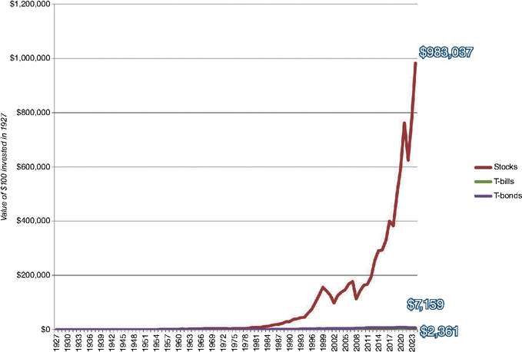
HÌNH 5.5 Giá trị của 100 đô-la đầu tư vào cuối năm 1927: Cổ phiếu, trái phiếu và tín phiếu
Nguồn: S&P, Cục Dự trữ Liên bang.
Như vậy, 100 đô-la đầu tư vào cổ phiếu sẽ tăng lên thành 983.037 đô-la, cao hơn đáng kể so với giá trị danh mục của bạn nếu đầu tư vào tín phiếu kho bạc (2.361 đô-la) hay trái phiếu kho bạc (7.159 đô-la). Con số này thật ấn tượng, nhưng đó cũng là trước thuế và chi phí giao dịch. Bây giờ hãy tạm xét tác động của thuế lên những lợi nhuận này. Giả sử nhà đầu tư mua những cổ phiếu này phải chịu mức thuế 35 phần trăm trên cổ tức và 20 phần trăm trên lãi vốn trong giai đoạn 1927 đến 2000, và mức thuế 20 phần trăm trên cả cổ tức lẫn lãi vốn từ 2000 đến 2024.25 Để tính tác động của thuế lên lợi nhuận, chúng ta phải xem xét nhà đầu tư này giao dịch thường xuyên đến mức nào. Nếu giả sử ông ta đảo toàn bộ danh mục vào cuối mỗi năm, thì mỗi năm ông ta sẽ phải trả thuế trên cả cổ tức lẫn phần tăng giá. Hình 5.6 cho thấy tác động lên giá trị danh mục trong giai đoạn đó và tác động của thuế lên danh mục cuối kỳ.
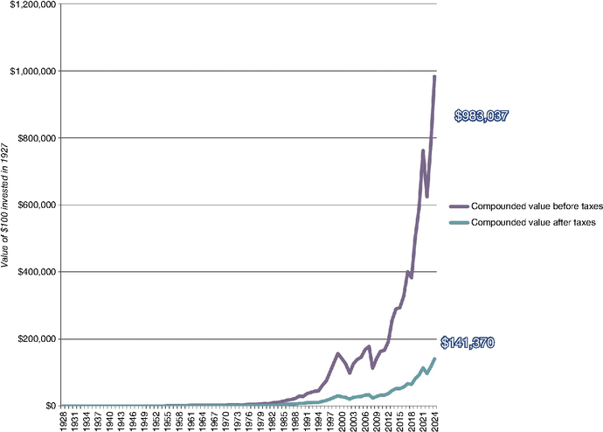
HÌNH 5.6 Giá trị của 100 đô-la đầu tư vào cổ phiếu Mỹ vào cuối năm 1927: Trước và sau thuế
Nguồn: Cục Dự trữ Liên bang.
Lưu ý rằng việc đưa thuế vào lợi nhuận làm giảm giá trị cuối kỳ của danh mục, giả sử bạn đầu tư 100 đô-la vào năm 1927, xuống hơn 80 phần trăm, từ 983.037 đô-la còn 141.370 đô-la.
Nhưng nếu nhà đầu tư này, thay vì đảo toàn bộ danh mục mỗi năm một lần, lại đảo nó mỗi hai năm một lần (hoặc ba hay năm năm)? Giao dịch ít thường xuyên hơn không làm giảm phần thuế phải chịu từ cổ tức, nhưng nó cho phép nhà đầu tư trì hoãn việc nộp thuế lãi vốn, từ đó làm tăng giá trị danh mục cuối kỳ. Hiểu biết này về mối quan hệ giữa thuế và tần suất giao dịch là một điểm mấu chốt. Vì phần lớn lợi nhuận khi đầu tư vào cổ phiếu đến từ việc tăng giá, bạn càng giao dịch thường xuyên thì hóa đơn thuế của bạn càng có khả năng cao đối với bất kỳ mức lợi nhuận trước thuế nào. Trên thực tế, tác động này có khả năng còn bị khuếch đại bởi mức thuế cao hơn đánh trên lãi vốn ngắn hạn (thường tương tự mức thuế thông thường) so với lãi vốn dài hạn.

Góc nhìn con số
Lợi nhuận cổ phiếu lịch sử có tính thuế: Xem lợi nhuận hằng năm có và không có thuế đối với cổ phiếu Mỹ.
Còn một điểm cuối cùng cần nói về tác động của thuế. Mặc dù thuế trên lãi vốn có thể được trì hoãn bằng cách không bán những khoản đầu tư thắng của bạn, nhưng thuế trên cổ tức phải được nộp mỗi kỳ mà bạn nhận cổ tức. Do đó, một chiến lược đầu tư vào các cổ phiếu có tỷ suất cổ tức (dividend yield) cao hơn mức trung bình sẽ dẫn đến nhiều thuế hơn và ít linh hoạt hơn trong việc căn thời điểm nộp thuế, ít nhất là so với việc đầu tư dài hạn vào các cổ phiếu có tỷ suất cổ tức thấp. Chúng ta minh họa điều này trong Hình 5.7 cho một nhà đầu tư bằng cách đối chiếu hiệu suất của một danh mục có tỷ suất cổ tức bằng một nửa thị trường mỗi năm với một danh mục có tỷ suất cổ tức gấp đôi, giữ tổng lợi nhuận không đổi.26
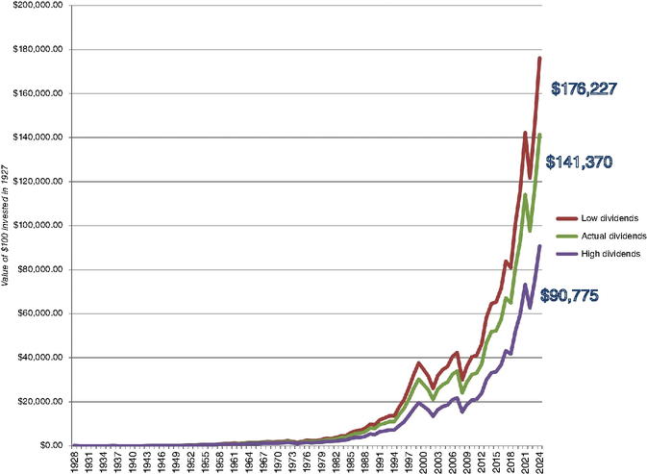
HÌNH 5.7 Tỷ suất cổ tức và lợi nhuận sau thuế: Cổ phiếu Mỹ
Nguồn: Federal Reserve.
Lưu ý rằng danh mục cổ phiếu có tỷ suất cổ tức bằng một nửa thị trường có giá trị cuối kỳ là 176.227 đô la vào năm 2024, trong khi danh mục có tỷ suất cổ tức gấp đôi thị trường có giá trị cuối kỳ chỉ bằng khoảng một nửa con số đó (90.775 đô la).

Gánh nặng thuế lên lợi nhuận
Các nhà đầu tư quản lý nghĩa vụ thuế của mình tốt đến mức nào? Rất thường xuyên, hiệu suất đầu tư được đo lường dựa trên lợi nhuận trước thuế. Các bảng xếp hạng quỹ tương hỗ do các dịch vụ như Morningstar và Forbes thực hiện đều dựa trên lợi nhuận trước thuế. Cho đến gần đây, hầu hết các quỹ đều quảng bá mình bằng cách so sánh lợi nhuận trước thuế với S&P 500, thực tế là phớt lờ thuế. Việc tập trung vào lợi nhuận trước thuế này có thể được giải thích bởi thực tế là các nhà đầu tư khác nhau có hồ sơ thuế rất khác nhau, và rất khó để tìm ra một nhà đầu tư điển hình, nhưng nó cũng có tác dụng phụ không mong muốn. Các nhà quản lý tiền thường áp dụng các chiến lược khiến nhà đầu tư của họ phải chịu hóa đơn thuế đáng kể vì họ cảm thấy rằng mình sẽ không bị phạt vì việc phơi nhiễm thuế này.
Để nắm bắt tác động của thuế lên lợi nhuận, Morningstar đã thiết kế một thước đo chi phí thuế cho các quỹ tương hỗ bằng cách so sánh lợi nhuận trước thuế với lợi nhuận sau thuế, dù là đối với một nhà đầu tư giả định. Trung bình, họ ước tính rằng các quỹ mất khoảng 1,5 phần trăm lợi nhuận hàng năm vào thuế, nhưng họ ghi nhận sự khác biệt giữa các quỹ, dựa trên phong cách quản lý và triết lý đầu tư. Hình 5.8 trình bày lợi nhuận hàng năm trước thuế và sau thuế trong giai đoạn ba năm gần nhất của một số quỹ tương hỗ cổ phiếu được quản lý chủ động lớn nhất tại Hoa Kỳ vào tháng 7 năm 2025.
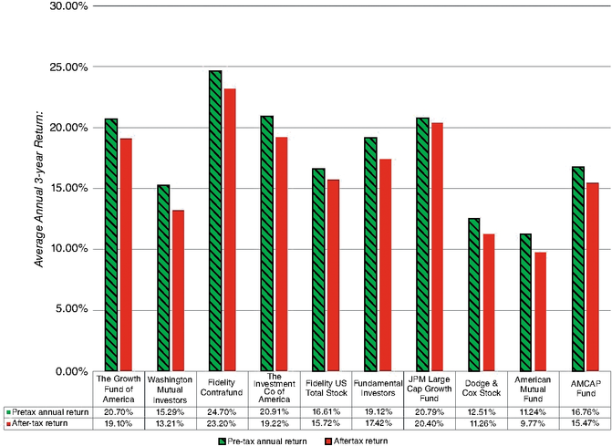
HÌNH 5.8 Các quỹ tương hỗ cổ phiếu lớn nhất Hoa Kỳ: Lợi nhuận trước thuế so với sau thuế—Trung bình năm năm
Nguồn: Morningstar.
Lợi nhuận sau thuế thấp hơn lợi nhuận trước thuế đối với tất cả các quỹ trừ một quỹ, nhưng mức độ kéo giảm lớn hơn ở một số quỹ so với những quỹ khác.
Có những dấu hiệu đáng khích lệ cho các nhà đầu tư quan tâm đến thuế. Thứ nhất là SEC đã bắt đầu yêu cầu các quỹ tương hỗ báo cáo lợi nhuận sau thuế cùng với lợi nhuận trước thuế trong tài liệu quảng cáo của họ. Thứ hai là các gia đình quỹ tương hỗ đã bắt đầu cung cấp các quỹ hiệu quả về thuế, với mục tiêu là tối đa hóa lợi nhuận sau thuế thay vì trước thuế. Thứ ba là các đơn vị đánh giá hiệu suất, như Morningstar, đã nhận thức được chi phí thuế mà các quỹ tương hỗ đang áp lên nhà đầu tư. Trên thực tế, các báo cáo mới nhất của Morningstar về quỹ tương hỗ không chỉ báo cáo lợi nhuận sau thuế trong vài năm trước đó của các quỹ này mà còn cả một thước đo hiệu quả thuế cho mỗi quỹ, thu được bằng cách chia lợi nhuận sau thuế cho lợi nhuận trước thuế. Một quỹ tạo ra lợi nhuận trước thuế 9 phần trăm và lợi nhuận sau thuế 6 phần trăm sẽ có tỷ lệ hiệu quả thuế là 67 phần trăm (6 chia cho 9). Đặc điểm đáng chú ý cuối cùng là không phải tất cả các phong cách quỹ tương hỗ đều bị ảnh hưởng bởi thuế như nhau. Hình 5.9 báo cáo gánh nặng thuế trong giai đoạn 2020–2024 đối với các quỹ tương hỗ cổ phiếu tại Hoa Kỳ vào tháng 11 năm 2011, được phân loại theo phong cách.
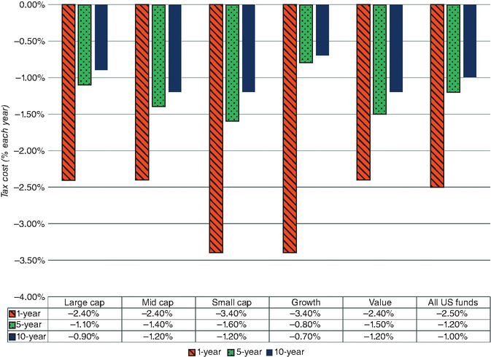
HÌNH 5.9 Lợi nhuận hàng năm của quỹ tương hỗ trước và sau thuế, 2020–2024
Nguồn: Morningstar.

Điểm tin số liệu
Hiệu quả thuế của quỹ tương hỗ: Xem lợi nhuận trung bình trước thuế và sau thuế của các quỹ tương hỗ, được chia theo danh mục.
Như bạn có thể thấy từ biểu đồ, có sự khác biệt đáng kể giữa lợi nhuận trước thuế và sau thuế ở nhiều quỹ, và gánh nặng thuế lên lợi nhuận cắt ngang tất cả các phong cách quỹ, nhưng nó lớn hơn ở quỹ vốn hóa nhỏ so với quỹ vốn hóa lớn và đối với quỹ tăng trưởng so với quỹ giá trị. Hiệu ứng gánh nặng thuế cũng giảm khi bạn kéo dài thời gian nắm giữ, cho thấy rằng có thời gian nắm giữ dài hơn có thể giảm chi phí của nó. Những yếu tố nào khiến hiệu ứng thuế khác nhau? Nó là một hàm của một số biến số:
- Tỷ lệ vòng quay cao hơn (và giao dịch nhiều hơn) dường như dẫn đến chi phí thuế cao hơn cho nhà đầu tư. Suy cho cùng, thuế lãi vốn chỉ được đánh khi bạn bán cổ phiếu. Trên thực tế, Hình 5.10 phân loại các quỹ tương hỗ (cả trái phiếu và cổ phiếu) thành sáu nhóm dựa trên tỷ lệ vòng quay và báo cáo sự khác biệt giữa lợi nhuận trước thuế và sau thuế trong mỗi nhóm. Chúng tôi đo lường hiệu ứng thuế trong mỗi danh mục bằng cách xem xét tỷ lệ lợi nhuận sau thuế trên lợi nhuận trước thuế. Do đó, các công ty có tỷ lệ vòng quay vượt quá 70 phần trăm là kém hiệu quả về thuế nhất vì lợi nhuận sau thuế chỉ bằng khoảng một phần ba lợi nhuận trước thuế. Trên thực tế, mô hình này nhất quán, với hiệu ứng thuế thường trở nên lớn hơn khi tỷ lệ vòng quay tăng lên.
- Hiệu ứng thuế cũng sẽ thay đổi tùy thuộc vào loại cổ phiếu bạn nắm giữ trong danh mục, với cổ phiếu giá trị, ít nhất là theo định nghĩa của đầu tư giá trị truyền thống, tạo ra thuế cổ tức lớn hơn, và cổ phiếu tăng trưởng, đặc biệt nếu đi kèm với giao dịch thường xuyên, tạo ra lãi vốn.
- Lợi nhuận sau thuế cũng bị ảnh hưởng bởi dòng tiền chảy vào quỹ (dòng vào) và ra khỏi quỹ (chuộc lại). Tại sao lại như vậy? Việc chuộc lại có thể buộc một quỹ phải bán các khoản nắm giữ để huy động tiền mặt và trong quá trình đó, chuyển đổi lãi trên giấy thành lãi vốn chịu thuế.
- Chi phí thuế cũng sẽ thay đổi tùy thuộc vào việc quỹ tương hỗ có đang chủ động cố gắng quản lý chi phí hay không. Ví dụ, một quỹ muốn giảm thiểu chi phí thuế sẽ bán một vài cổ phiếu thua lỗ khi bán cổ phiếu thắng lợi và bù trừ lỗ vốn trên những cổ phiếu trước với lãi vốn trên những cổ phiếu sau.
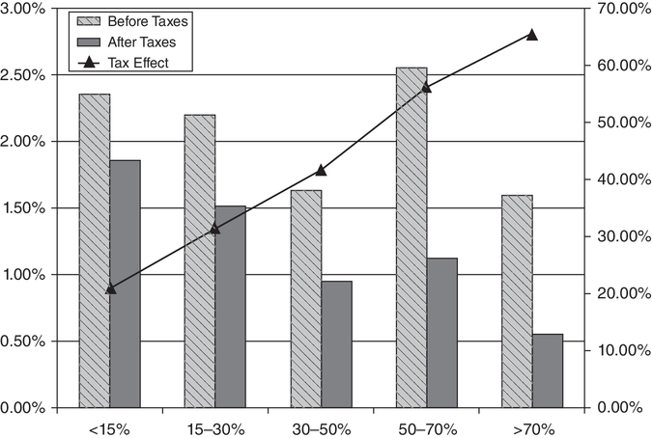
HÌNH 5.10 Tỷ lệ vòng quay và hiệu ứng thuế: Lợi nhuận hàng năm của quỹ tương hỗ Hoa Kỳ trong năm năm gần nhất
Nguồn: Morningstar.

Các chiến lược quản lý thuế
Chỉ riêng các cân nhắc về thuế không nên quyết định danh mục của bất kỳ nhà đầu tư nào, nhưng chúng rõ ràng phải là một yếu tố trong cách các danh mục được xây dựng và loại chiến lược đầu tư được áp dụng. Trong phần này, chúng ta xem xét các cách mà nhà đầu tư có thể giảm bớt số tiền họ mất vì thuế.

Vòng quay tối thiểu
Cách đơn giản và hiệu quả nhất để giảm thuế là giao dịch ít thường xuyên hơn. Như đã đề cập trong các phần trước, vòng quay danh mục là yếu tố quyết định chính của chi phí thuế. Mặc dù bạn có thể không giảm được tỷ lệ vòng quay của mình xuống mức của một quỹ chỉ số (thường có tỷ lệ vòng quay từ 5 phần trăm trở xuống), bạn vẫn có thể cố gắng giảm thiểu giao dịch, với bất kỳ chiến lược nào bạn áp dụng. Ngoài ra, việc lựa chọn chiến lược của bạn nên bị ảnh hưởng bởi lượng giao dịch đi kèm với nó. Điều này có nghĩa là bạn nên tránh các chiến lược đòi hỏi nhiều giao dịch? Không nhất thiết. Nếu bạn có thể kiếm được lợi nhuận đủ cao để bù đắp khoản thuế bổ sung phải trả, bạn vẫn có thể chọn theo đuổi chiến lược giao dịch nhiều.

Giao dịch dựa trên thuế
Cách khác để giảm thiểu thuế là cân nhắc các giao dịch với mục đích cụ thể là giảm hóa đơn thuế của bạn. Có một số hình thức giao dịch dựa trên thuế.
Ở dạng đơn giản nhất, bạn có thể bán các cổ phiếu trong danh mục đầu tư của mình đã giảm giá ngay trước khi năm thuế kết thúc và dùng khoản lỗ vốn từ việc bán đó để bù trừ lãi vốn từ các cổ phiếu khác mà bạn có thể đã bán trong năm.
Nếu tình trạng thuế của bạn thay đổi theo thời gian, bạn có thể chọn khai lãi vốn vào năm mà thuế suất của bạn thấp và khai lỗ vốn vào năm mà thuế suất của bạn cao.
Ở dạng nguy hiểm nhất, bạn có thể thực hiện đầu tư cụ thể vì chúng mang lại cơ hội giảm hóa đơn thuế của bạn. Mặc dù các kênh trú thuế (tax shelter) như vậy đã được nhà đầu tư sử dụng từ lâu, bạn nên nhận ra rằng cơ quan thuế thường yêu cầu những thực thể này phải có mục đích kinh tế vượt xa việc giảm thuế. Rất thường xuyên, nhà đầu tư bị dụ dỗ bởi những kênh trú thuế hứa hẹn tiết kiệm thuế nhưng lại không bao giờ thành hiện thực.
Về lý thuyết, dù giao dịch dựa trên thuế có triển vọng, nhà đầu tư phải giữ nó trong tầm nhìn đúng mực. Cụ thể, giao dịch thuần túy với mục đích giảm hóa đơn thuế của bạn có vẻ như nhiều khả năng làm giảm hơn là tăng lợi nhuận. Tuy nhiên, việc bổ sung các cân nhắc về thuế vào một chiến lược giao dịch hợp lý là điều hợp lý. Vì vậy, nếu bạn đang có kế hoạch cắt tỉa và tái cân bằng danh mục đầu tư của mình, bạn có lẽ nên làm điều đó trước khi năm thuế kết thúc và cân nhắc tác động của những giao dịch này lên hóa đơn thuế của bạn. Nếu bạn đang cố quyết định giữa việc bán hai cổ phiếu trong danh mục đầu tư của mình, việc một trong số chúng có thể giảm thuế phải trả đi 100.000 đô la nên là yếu tố nghiêng cán cân.

Chênh lệch giá thuế (Tax Arbitrage)
Việc không phải tất cả nhà đầu tư đều đối mặt với cùng mức thuế suất và việc mỗi nhà đầu tư trên thực tế có thể bị đánh thuế khác nhau trên các phần khác nhau của danh mục đầu tư đặt ra một hàm ý thú vị. Nếu thuế suất của bạn với tư cách nhà đầu tư thấp hơn nhiều so với thuế suất của các nhà đầu tư khác trên thị trường, bạn có thể khai thác sự khác biệt đó để kiếm lợi nhuận vượt trội. Để thấy tại sao, hãy xem xét tình huống sau. Giả sử bạn được miễn thuế và mọi nhà đầu tư khác trên thị trường đối mặt với thuế suất 40 phần trăm trên cả cổ tức lẫn lãi vốn. Chúng ta cũng giả sử rằng những nhà đầu tư khác này định giá cổ phiếu để kiếm lợi nhuận sau thuế là 9 phần trăm. Trên cơ sở trước thuế, cổ phiếu sẽ phải kiếm được 15 phần trăm. Với tư cách nhà đầu tư được miễn thuế, bạn cũng sẽ kiếm được lợi nhuận trước thuế 15 phần trăm, nhưng lợi nhuận sau thuế của bạn cũng sẽ là 15 phần trăm.
Liệu chênh lệch giá thuế có khả thi nếu bạn là nhà đầu tư chịu thuế duy nhất trong một vũ trụ được miễn thuế? Bạn sẽ phải chấp nhận lợi nhuận sau thuế thấp hơn các nhà đầu tư khác trên thị trường hoặc không mua cổ phiếu nào cả. Trên thực tế, có cả nhà đầu tư được miễn thuế lẫn nhà đầu tư chịu thuế trong mọi thị trường, và thuế suất thay đổi rộng rãi giữa các nhà đầu tư chịu thuế. Giá thị trường của tài sản sẽ phản ánh quy mô tương đối của mỗi nhóm, và sẽ luôn có những nhóm tài sản mang lại lợi nhuận thuận lợi hơn cho mỗi nhóm. Do đó, nhà đầu tư được miễn thuế có thể tìm thấy món hời tốt nhất của mình ở những cổ phiếu tạo ra nghĩa vụ thuế lớn nhất cho các nhà đầu tư khác—ví dụ như cổ phiếu trả cổ tức cao. Nhà đầu tư có thuế suất cao di chuyển về phía những cổ phiếu mà họ bị phạt ít nhất bởi tình trạng thuế của mình—ví dụ như cổ phiếu không trả cổ tức, tăng trưởng cao.

KẾT LUẬN
Chi phí giao dịch là một phần không thể tách rời của bất kỳ danh mục đầu tư nào và có thể tạo ra sự khác biệt giữa một danh mục đánh bại thị trường và một danh mục không làm được điều đó. Bằng chứng tổng thể cho thấy chi phí giao dịch gây ra lực cản đáng kể lên lợi nhuận danh mục đầu tư và có thể giải thích tại sao các nhà quản lý tiền chủ động lại kém hiệu quả hơn thị trường. Lý do chi phí giao dịch lớn là vì chúng không chỉ bao gồm chi phí môi giới, mà còn cả các chi phí liên quan đến chênh lệch giá mua-bán (bid-ask spread), tác động giá do giao dịch tạo ra, và chi phí chờ đợi. Lý do chúng khó kiểm soát là vì các hành động nhằm giảm một thành phần của chi phí giao dịch có xu hướng làm tăng các thành phần khác.
Chi phí giao dịch không áp đặt gánh nặng đồng đều lên tất cả các chiến lược đầu tư. Chúng trừng phạt các chiến lược ngắn hạn, dựa trên thông tin nhiều hơn hẳn so với các chiến lược dài hạn, dựa trên giá trị; chúng ảnh hưởng đến các chiến lược tập trung vào tài sản kém thanh khoản nhiều hơn hẳn so với các chiến lược được xây dựng quanh tài sản có tính thanh khoản. Tuy nhiên, bất kể chiến lược là gì, công việc của nhà quản lý danh mục đầu tư là quản lý chi phí giao dịch, trong giới hạn của chiến lược, và kiếm được lợi nhuận vượt trội để bù đắp những chi phí này.
Thuế cũng có thể có những hàm ý đáng kể đối với chiến lược đầu tư. Vì bạn chỉ được giữ lợi nhuận sau thuế, chi phí thuế do các chiến lược đầu tư khác nhau tạo ra phải là một yếu tố quan trọng trong việc bạn chọn chiến lược nào. Với bất kỳ chiến lược đầu tư nhất định nào, bạn có thể cố gắng giảm hóa đơn thuế của mình bằng cách giao dịch ít thường xuyên hơn, giao dịch dựa trên thuế, hoặc sử dụng các kênh trú thuế.

BÀI TẬP
Chọn một công ty mà bạn quen thuộc, về mặt kinh doanh và lịch sử của nó. Hãy thử những điều sau:
- Đánh giá mức độ giao dịch cổ phiếu của bạn trong các giai đoạn gần đây nhất bằng cách xem xét những điều sau:
  - Khối lượng giao dịch (tính theo số cổ phiếu và giá trị) trong giai đoạn gần đây nhất.
  - Những thay đổi về khối lượng giao dịch so với các giai đoạn trước.
  - Tỷ lệ vòng quay (khối lượng giao dịch/số cổ phiếu đang lưu hành). So sánh với tỷ lệ vòng quay trung bình của các công ty khác trong ngành.
- Đánh giá độ lớn của chi phí giao dịch đối với cổ phiếu của bạn bằng cách làm những điều sau:
  - Tìm giá mua và giá bán hiện tại của cổ phiếu và chênh lệch giá phát sinh.
  - Ước tính chênh lệch giá dưới dạng phần trăm của giá cổ phiếu hiện tại.
  - Theo dõi những thay đổi trong chênh lệch giá đó, đặc biệt là trong các giai đoạn thị trường căng thẳng.
- Phân tách lợi nhuận mà bạn lẽ ra đã kiếm được từ cổ phiếu trong những năm gần đây thành cổ tức và mức tăng giá. Ước tính số thuế mà bạn lẽ ra đã phải trả cho cổ phiếu mỗi giai đoạn nếu bạn giữ nó trong danh mục đầu tư của mình.

Bài học cho nhà đầu tư
- Chi phí môi giới, thường là những chi phí giao dịch rõ ràng nhất, chỉ chiếm một phần nhỏ trong tổng chi phí giao dịch. Có ít nhất ba chi phí khác liên quan đến giao dịch: chênh lệch giá mua-bán mà bạn phải chịu tại thời điểm giao dịch, tác động giá mà bạn gây ra do giao dịch, và chi phí chờ đợi để giao dịch.
- Trong khi các nhà đầu tư lớn có thể có lợi thế hơn các nhà đầu tư nhỏ khi nói đến chi phí môi giới và thậm chí cả chênh lệch giá mua–giá bán (bid-ask spread) — họ thường được hưởng mức chênh lệch hẹp hơn — thì họ lại phải đối mặt với tác động giá (price impact) và chi phí chờ đợi (waiting costs) lớn hơn nhiều so với các nhà đầu tư nhỏ.
- Mức cản trở mà chi phí giao dịch gây ra đối với lợi nhuận sẽ phụ thuộc vào loại cổ phiếu bạn đầu tư (sẽ cao hơn đối với các cổ phiếu nhỏ hơn, kém thanh khoản hơn) và mức độ bạn giao dịch (vòng quay giao dịch cao hơn sẽ tạo ra chi phí giao dịch cao hơn).
- Với tư cách là một nhà đầu tư, bạn được tiêu phần thu nhập sau thuế, chứ không phải thu nhập trước thuế. Phần lợi nhuận của bạn bị thuế ăn mòn sẽ phụ thuộc, giống như chi phí giao dịch, vào việc bạn nắm giữ cái gì (cổ phiếu trả cổ tức sẽ tạo ra hóa đơn thuế lớn hơn) và mức độ bạn giao dịch (giao dịch nhiều hơn sẽ tạo ra nhiều thuế hơn).

GHI CHÚ
1 J. Treynor, “What Does It Take to Win the Trading Game?” Financial Analysts Journal (tháng 1–2 năm 1981).
2 Y. Amihud và H. Mendelson, “Asset Pricing and the Bid-Ask Spread,” Journal of Financial Economics 17 (1986): 223–249.
3 S. Tinic và R. West, “Competition and the Pricing of Dealer Service in the Over-the-Counter Market,” Journal of Financial and Quantitative Analysis 7 (1972): 1707–1727; H. Stoll, “The Pricing of Security Dealer Services: An Empirical Study of Nasdaq Stocks,” Journal of Finance 33 (1978): 1153–1172.
4 M. Kothare và P. A. Laux, “Trading Costs and the Trading Systems for NASDAQ Stocks,” Financial Analysts Journal 51 (1995): 42–53.
5 M. K. Dey và B. Radhakrishna, “Institutional Trading, Trading Volume and Spread” (Bài làm việc SSRN 256104, 2001).
6 F. Heflin, K. Shaw, và J. Wild, “Disclosure Quality and Market Liquidity: Impact of Depth Quotes and Order Sizes,” Contemporary Accounting Research 22, số 4 (2005): 829–865.
7 M. Barclay, “Bid-Ask Spreads and the Avoidance of Odd-Eighth Quotes on Nasdaq: An Examination of Exchange Listings,” Journal of Financial Economics 45 (1997): 35–60.
8 W. Christie và P. Schultz, “Why Do Nasdaq Market Makers Avoid Odd-Eighth Quotes?” Journal of Finance 49 (1994): 1813–1840; W. Christie và P. Schultz, “The Initiation and Withdrawal of Odd-Eighth Quotes among Nasdaq Stocks: An Empirical Analysis,” Journal of Financial Economics 52 (1999): 409–442.
9 Nếu các báo giá và có xác suất xuất hiện ngang nhau, thì đại khái một nửa số báo giá nên là phần tám (, 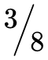, 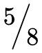, hoặc 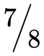) và một nửa nên là phần tư (, 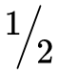, hoặc 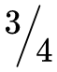).
10 K. Chung, B. Van Ness, và R. Van Ness, “Can the Treatment of Limit Orders Reconcile the Differences in Trading Costs Between NYSE and Nasdaq Issues?” Journal of Financial and Quantitative Analysis 36 (2001): 267–286. Trong khi họ phát hiện rằng cách xử lý lệnh giới hạn (limit orders) có thu hẹp chênh lệch giá mua–giá bán trên NYSE, họ kết luận rằng sự thông đồng giữa các nhà tạo lập thị trường (dealers) vẫn dẫn đến chênh lệch rộng hơn trên NASDAQ.
11 T. Loeb, “Trading Costs: The Critical Link between Investment Information and Results,” Financial Analysts Journal 39 (1983): 39–44.
12 R. D. Huang và H. R. Stoll, “Dealer Versus Auction Markets: A Paired Comparison of Execution Costs on NASDAQ and the NYSE,” Journal of Financial Economics 41 (1996): 313–357.
13 D. Zhou, “Ownership Structure, Liquidity and Trade Informativeness,” Journal of Finance and Accountancy 6 (2011).
14 H. Zhang, “Measuring Liquidity in Emerging Markets” (Bài làm việc, Đại học Quốc gia Singapore, 2010).
15 J. Cai, “Bid-Ask Spreads for Trading Chinese Stocks Listed on Domestic and International Exchanges” (Bài làm việc, 2004).
16 M. Marra, “Illiquidity Commonality Across Equity and Credit Markets” (Luận án Tiến sĩ, Warwick Business School, 2011).
17 W. F. M. DeBondt và R. Thaler, “Does the Stock Market Overreact?” Journal of Finance 40 (1985): 793–805.
18 L. Dann, D. Mayers, và R. Raab, “Trading Rules, Large Blocks and the Speed of Adjustment,” Journal of Financial Economics 4 (1977): 3–22.
19 J. Hasbrouck, “Measuring the Information Content of Stock Trades,” Journal of Finance 66 (1991): 179–207.
20 R. W. Holthausen, R. W. Leftwich, và D. Mayers, “Large-Block Transactions, the Speed of Response, and Temporary and Permanent Stock-Price Effects,” Journal of Financial Economics 26 (1990): 71–95; D. B. Keim và A. Madhavan, “Anatomy of the Trading Process: Empirical Evidence on the Behavior of Institutional Trades,” Journal of Financial Economics 37 (1995): 371–398.
21 L. Spierdijk, T. Nijman, và A. H. O. van Soest, “The Price Impact of Trades in Illiquid Stocks in Periods of High and Low Market Activity” (Bài làm việc, Đại học Tilburg, 2002).
22 D. B. Keim, và A. Madhavan, “Chi phí giao dịch cổ phiếu của tổ chức,” Financial Analysts Journal 54 (1998): 50–69.
23 W. L. Silber, “Chiết khấu trên cổ phiếu hạn chế chuyển nhượng: Tác động của tính kém thanh khoản lên giá cổ phiếu,” Financial Analysts Journal 47 (1991): 60–64. Mức chiết khấu trung vị trên cổ phiếu hạn chế chuyển nhượng trong hầu hết các nghiên cứu xem xét chúng nằm trong khoảng từ 30 đến 40 phần trăm.
24 J. D. Rose và D. C. Cushing, “Sử dụng tốt nhất các lựa chọn thay thế giao dịch,” trong Kỹ thuật thực thi, Chi phí giao dịch thực sự và Cấu trúc vi mô của thị trường (AIMR, 1996).
25 Lưu ý rằng thuế suất thực tế đối với cổ tức và lợi nhuận vốn thay đổi rất nhiều trong giai đoạn này và cao hơn nhiều so với các giá trị này từ năm 1950 đến 1980.
26 Để đưa ra một ví dụ, tỷ suất cổ tức trung bình trên tất cả các cổ phiếu vào năm 1996 là 3,20 phần trăm và tổng lợi nhuận là 23,82 phần trăm. Danh mục có tỷ suất cổ tức bằng một nửa được ước tính có tỷ suất cổ tức là 1,60 phần trăm và mức tăng giá là 22,22 phần trăm cho tổng lợi nhuận là 23,82 phần trăm. Danh mục có tỷ suất cổ tức gấp đôi có tỷ suất cổ tức là 6,40 phần trăm và mức tăng giá là 17,42 phần trăm cho tổng lợi nhuận là 23,82 phần trăm.

CHƯƠNG 6
Quá tốt để thành sự thật? Kiểm nghiệm các chiến lược đầu tư
Là nhà đầu tư, chúng ta liên tục bị tấn công bởi những lời chào mời từ các chuyên gia tự nhận đã tìm ra công thức bí mật hoặc mô hình thần kỳ đảm bảo thành công trong đầu tư. Họ nói rằng, hãy mua cổ phiếu bằng chiến lược này, và bạn sẽ có một danh mục có rủi ro thấp và lợi nhuận cao. Mặc dù bạn không muốn loại trừ khả năng những chiến lược như vậy tồn tại, nhưng hoài nghi là điều đáng làm. Trong chương này, chúng ta xem xét cách kiểm nghiệm các chiến lược đầu tư. Trong quá trình đó, chúng ta cũng sẽ xem xét ý nghĩa của việc nói rằng thị trường hiệu quả và không thể bị đánh bại, hoặc thị trường kém hiệu quả và có thể bị đánh bại.
Hiệu quả thị trường là một khái niệm gây tranh cãi và thu hút những quan điểm mạnh mẽ, cả ủng hộ lẫn phản đối, một phần vì những khác biệt về ý nghĩa thực sự của nó, và một phần vì đó là một niềm tin cốt lõi mà phần lớn quyết định cách một nhà đầu tư tiếp cận việc đầu tư. Chúng tôi đưa ra một định nghĩa đơn giản về hiệu quả thị trường và xem xét những hàm ý của một thị trường hiệu quả đối với nhà đầu tư.

TẠI SAO HIỆU QUẢ THỊ TRƯỜNG LẠI QUAN TRỌNG?
Câu hỏi liệu thị trường có hiệu quả hay không, và nếu không, thì những điểm kém hiệu quả nằm ở đâu, là trọng tâm của việc lựa chọn triết lý đầu tư của bạn. Nếu thị trường thực sự hiệu quả, giá thị trường cung cấp ước tính tốt nhất về giá trị, và quá trình định giá trở thành việc biện minh cho giá thị trường. Khi đó, với tư cách là nhà đầu tư, bạn sẽ không cố gắng chọn cổ phiếu bị định giá thấp hoặc định giá cao hay cố gắng căn thời điểm thị trường. Thay vào đó, bạn sẽ đa dạng hóa trên một dải cổ phiếu rộng và không giao dịch thường xuyên.
Nếu thị trường không hiệu quả, giá thị trường thực tế có thể sai, và triết lý đầu tư bạn chọn sẽ phụ thuộc vào lý do bạn tin rằng thị trường mắc sai lầm và cách chúng sửa chữa chúng. Những nhà đầu tư có thể tìm ra những cổ phiếu bị định giá sai này và căn thời điểm sự điều chỉnh của thị trường sẽ có thể đạt được lợi nhuận cao hơn các nhà đầu tư khác, qua đó hoàn thành nhiệm vụ rất khó khăn là đánh bại thị trường. Nhưng nếu thị trường thực sự hiệu quả và bạn nhầm lẫn chọn cổ phiếu, nghĩ rằng chúng kém hiệu quả thì sao? Bạn sẽ phải chịu cả chi phí nguồn lực bạn bỏ ra (về thời gian và tiền bạc) để chọn cổ phiếu lẫn các khoản thuế và chi phí giao dịch bổ sung của chiến lược này. Do đó, bạn sẽ kết thúc với lợi nhuận thấp hơn nhiều so với người hàng xóm đã đầu tư tài sản của cô ấy vào một quỹ chỉ số.
Việc xem xét ở đâu và khi nào có những điểm kém hiệu quả của thị trường cũng có thể giúp chúng ta trong nhiệm vụ tầm thường hơn nhiều là chọn các chiến lược đầu tư. Ví dụ, một nhà đầu tư giá trị có thể phải quyết định giữa cổ phiếu có tỷ lệ giá trên giá trị sổ sách (PBV) thấp và các công ty có tỷ lệ giá trên thu nhập (P/E) thấp. Bằng chứng có thể đưa ra manh mối về chiến lược nào hiệu quả hơn trong việc làm nổi bật các cổ phiếu bị định giá thấp. Ngoài ra, những điểm kém hiệu quả của thị trường có thể cung cấp cơ sở để sàng lọc toàn bộ vũ trụ cổ phiếu nhằm đưa ra một mẫu phụ có nhiều khả năng chứa cổ phiếu bị định giá thấp hơn. Với số lượng cổ phiếu mà bạn được chọn, điều này không chỉ tiết kiệm thời gian cho bạn với tư cách là nhà đầu tư mà còn tăng đáng kể khả năng tìm thấy cổ phiếu bị định giá thấp và định giá cao. Ví dụ, các nghiên cứu cho thấy rằng những cổ phiếu bị các nhà đầu tư tổ chức bỏ qua có nhiều khả năng bị định giá thấp và mang lại lợi nhuận vượt trội. Một chiến lược sàng lọc các công ty có đầu tư tổ chức thấp (tính theo phần trăm cổ phiếu đang lưu hành) có thể đưa ra một mẫu phụ gồm các công ty bị bỏ qua, sau đó có thể được phân tích để đi đến một danh mục gồm các công ty bị định giá sai. Nếu nghiên cứu là đúng, khả năng tìm thấy các công ty bị định giá thấp sẽ tăng lên trong mẫu phụ này.

THỊ TRƯỜNG HIỆU QUẢ: ĐỊNH NGHĨA VÀ HÀM Ý
Hiệu quả thị trường có ý nghĩa khác nhau đối với những người khác nhau. Đối với những người thực sự tin vào thị trường hiệu quả, đó là một tín điều định hình cách họ nhìn nhận hoặc giải thích các hiện tượng thị trường. Đối với những người chỉ trích, nó biểu thị một quan niệm học thuật về những nhà đầu tư không thể sai lầm và cực kỳ lý trí, những người luôn biết giá trị thực của một tài sản là gì. Trong phần này, trước tiên chúng tôi định nghĩa một thị trường hiệu quả và sau đó tiếp tục với một cuộc thảo luận về những hàm ý đối với các chiến lược đầu tư.

Thị trường hiệu quả là gì?
Theo nghĩa tổng quát nhất, một thị trường hiệu quả là nơi giá thị trường là một ước tính không thiên lệch về giá trị thực của khoản đầu tư. Ẩn chứa trong định nghĩa này là một số khái niệm then chốt:
- Trái với quan điểm phổ biến, hiệu quả thị trường không đòi hỏi giá thị trường phải bằng giá trị thực tại mọi thời điểm. Tất cả những gì nó đòi hỏi là các sai số trong giá thị trường phải không thiên lệch—nghĩa là, giá có thể lớn hơn hoặc nhỏ hơn giá trị thực đối với từng cổ phiếu riêng lẻ, miễn là những sai lệch này là ngẫu nhiên.1
- Việc những sai lệch so với giá trị thực là ngẫu nhiên ngụ ý, theo một nghĩa thô, rằng có cơ hội ngang nhau để bất kỳ cổ phiếu nào bị định giá thấp hoặc định giá cao tại bất kỳ thời điểm nào và rằng sai lệch không tương quan với bất kỳ biến quan sát được nào. Ví dụ, trong một thị trường hiệu quả, cổ phiếu có tỷ lệ giá trên thu nhập (P/E) thấp không nên có nhiều hơn hay ít hơn khả năng bị định giá thấp so với cổ phiếu có tỷ lệ P/E cao.
- Nếu những sai lệch của giá thị trường so với giá trị thực là ngẫu nhiên, thì suy ra rằng không nhóm nhà đầu tư nào có thể liên tục tìm thấy cổ phiếu bị định giá thấp hoặc định giá cao bằng bất kỳ chiến lược đầu tư nào.
Khái niệm hiệu quả thị trường thực sự làm dấy lên những cuộc thảo luận sôi nổi, với sự phản đối mạnh mẽ nhất từ các nhà đầu tư chủ động, những người cảm thấy đúng đắn rằng một thị trường hiệu quả khiến phần lớn những gì họ làm trở nên vô nghĩa. Điều đó nói lên rằng, điều quan trọng là chúng ta phải loại bỏ những lập luận cho rằng thị trường mắc sai lầm, dù trong việc định giá tài sản hay trong phản ứng với thông tin, và do đó kém hiệu quả. Từ góc độ đầu tư, đó là một phép thử quá yếu, vì những sai lầm của thị trường phải được chuyển thành lợi nhuận thì đầu tư chủ động mới có lợi. Sự tách rời giữa việc thị trường mắc sai lầm và việc nhà đầu tư gặp khó khăn trong việc kiếm lợi từ những sai lầm đó giải thích tại sao có quá nhiều bằng chứng rằng thị trường kém hiệu quả, trên giấy tờ, và quá ít bằng chứng về việc các nhà đầu tư chủ động có thể liên tục chuyển những điểm kém hiệu quả này thành lợi nhuận.

Hiệu quả thị trường, nhà đầu tư và thông tin
Các định nghĩa về hiệu quả thị trường phải cụ thể không chỉ về thị trường đang được xem xét mà còn về nhóm nhà đầu tư được đề cập. Rất khó có khả năng tất cả các thị trường đều hiệu quả đối với tất cả nhà đầu tư tại mọi thời điểm, nhưng hoàn toàn có thể rằng một thị trường cụ thể (ví dụ, Sở Giao dịch Chứng khoán New York) là hiệu quả đối với nhà đầu tư trung bình. Cũng có thể rằng một số thị trường hiệu quả trong khi những thị trường khác thì không, rằng một thị trường hiệu quả đối với một số nhà đầu tư và không đối với những người khác, và trong một số giai đoạn nhiều hơn những giai đoạn khác. Đây là hệ quả trực tiếp của thuế suất và chi phí giao dịch khác nhau, vốn mang lại lợi thế cho một số nhà đầu tư so với những người khác.
Các định nghĩa về hiệu quả thị trường cũng gắn liền với những giả định về thông tin nào có sẵn cho nhà đầu tư và được phản ánh trong giá. Ví dụ, một định nghĩa chặt chẽ về hiệu quả thị trường giả định rằng tất cả thông tin, cả công khai lẫn riêng tư, đều được phản ánh trong giá thị trường sẽ ngụ ý rằng ngay cả những nhà đầu tư có thông tin nội bộ chính xác cũng sẽ không thể đánh bại thị trường. Một trong những phân loại sớm nhất về các mức độ hiệu quả thị trường được đưa ra bởi Eugene Fama, người lập luận rằng thị trường có thể hiệu quả ở ba mức độ, dựa trên thông tin nào được phản ánh trong giá.2 Theo hiệu quả dạng yếu, giá hiện tại phản ánh thông tin chứa trong tất cả các mức giá trong quá khứ, gợi ý rằng các biểu đồ và phân tích kỹ thuật chỉ sử dụng giá trong quá khứ sẽ không hữu ích trong việc tìm kiếm cổ phiếu bị định giá thấp. Theo hiệu quả dạng bán mạnh, giá hiện tại phản ánh thông tin chứa không chỉ trong giá trong quá khứ mà trong tất cả thông tin công khai (bao gồm báo cáo tài chính và bản tin), và không có cách tiếp cận nào dựa trên việc sử dụng và xử lý thông tin này sẽ hữu ích trong việc tìm kiếm cổ phiếu bị định giá thấp. Theo hiệu quả dạng mạnh, giá hiện tại phản ánh tất cả thông tin, cả công khai lẫn riêng tư, và không nhà đầu tư nào sẽ có thể liên tục tìm thấy cổ phiếu bị định giá thấp.

Hàm ý của hiệu quả thị trường
Một hàm ý tức thời và trực tiếp của một thị trường hiệu quả là không nhóm nhà đầu tư nào có thể liên tục đánh bại thị trường bằng một chiến lược đầu tư phổ biến. Một thị trường hiệu quả cũng sẽ mang lại những hàm ý tiêu cực cho nhiều chiến lược đầu tư.
- Trong một thị trường hiệu quả, việc nghiên cứu cổ phiếu và định giá sẽ là một công việc tốn kém mà chẳng mang lại lợi ích gì. Xác suất tìm được một cổ phiếu bị định giá thấp sẽ luôn là 50–50, phản ánh tính ngẫu nhiên của các sai số trong định giá. Trong trường hợp tốt nhất, lợi ích từ việc thu thập thông tin và nghiên cứu cổ phiếu chỉ vừa đủ bù đắp chi phí bỏ ra để nghiên cứu.
- Trong một thị trường hiệu quả, một chiến lược đa dạng hóa ngẫu nhiên qua các cổ phiếu hoặc đầu tư theo chỉ số thị trường, với chi phí thông tin thấp hoặc bằng không và chi phí thực hiện tối thiểu, sẽ vượt trội hơn bất kỳ chiến lược nào khác tạo ra chi phí thông tin và chi phí thực hiện lớn hơn. Sẽ không có giá trị gia tăng nào từ các nhà quản lý danh mục đầu tư và các chiến lược gia đầu tư.
- Trong một thị trường hiệu quả, một chiến lược giảm thiểu giao dịch (tức là tạo ra một danh mục đầu tư và không giao dịch trừ khi cần tiền mặt) sẽ vượt trội hơn một chiến lược đòi hỏi giao dịch thường xuyên.
Vì vậy, chẳng có gì lạ khi khái niệm hiệu quả thị trường lại gây ra những phản ứng mạnh mẽ như vậy từ phía các nhà quản lý danh mục đầu tư và các nhà phân tích, những người nhìn nhận nó — một cách hoàn toàn đúng đắn — như một thách thức đối với chính sự tồn tại của họ.
Cũng quan trọng không kém là phải làm rõ những gì mà hiệu quả thị trường KHÔNG hàm ý. Một thị trường hiệu quả không hàm ý những điều sau:
- Giá cổ phiếu không thể lệch khỏi giá trị thực; trên thực tế, có thể có những sai lệch lớn so với giá trị thực. Yêu cầu duy nhất là những sai lệch đó phải mang tính ngẫu nhiên. Điều này cũng có nghĩa là những đợt điều chỉnh lớn của thị trường (một cú nhảy vọt hoặc sụt giảm giá) hoàn toàn nhất quán với tính hiệu quả của thị trường.
- Không nhà đầu tư nào sẽ đánh bại thị trường trong bất kỳ giai đoạn nào. Ngược lại, khoảng một nửa số nhà đầu tư,3 trước khi trừ chi phí giao dịch, lẽ ra phải đánh bại thị trường trong bất kỳ giai đoạn nào.
- Không nhóm nhà đầu tư nào sẽ đánh bại thị trường trong dài hạn. Với số lượng nhà đầu tư trên các thị trường tài chính, các quy luật xác suất sẽ gợi ý rằng một số lượng khá lớn sẽ liên tục đánh bại thị trường trong những giai đoạn dài, không phải vì chiến lược đầu tư của họ mà vì họ may mắn. Tuy nhiên, sẽ không nhất quán nếu một số lượng lớn một cách bất thường trong số những nhà đầu tư này lại sử dụng cùng một chiến lược đầu tư.4
Trong một thị trường hiệu quả, lợi nhuận kỳ vọng từ bất kỳ khoản đầu tư nào sẽ nhất quán với rủi ro của khoản đầu tư đó trong dài hạn, mặc dù có thể có những sai lệch so với lợi nhuận kỳ vọng này trong ngắn hạn.

Những Điều Kiện Cần Thiết Cho Tính Hiệu Quả Của Thị Trường
Thị trường không tự động trở nên hiệu quả. Chính hành động của các nhà đầu tư — những người cảm nhận được những món hời và triển khai các kế hoạch để đánh bại thị trường — mới khiến thị trường trở nên hiệu quả. Những điều kiện cần thiết để một sự kém hiệu quả của thị trường bị loại bỏ như sau:
- Sự kém hiệu quả của thị trường phải tạo cơ sở cho một kế hoạch giao dịch để đánh bại thị trường và kiếm được lợi nhuận vượt trội. Để điều này đúng thì:
  - tài sản hoặc các tài sản là nguồn gốc của sự kém hiệu quả phải được giao dịch, hoặc
  - chi phí giao dịch để thực hiện kế hoạch phải nhỏ hơn lợi nhuận kỳ vọng từ kế hoạch đó.
- Phải có những nhà đầu tư tối đa hóa lợi nhuận, những người:
  - nhận ra tiềm năng lợi nhuận vượt trội,
  - có thể tái tạo kế hoạch đánh bại thị trường để kiếm được lợi nhuận vượt trội, và
  - có nguồn lực để giao dịch trên tài sản hoặc các tài sản đó cho đến khi sự kém hiệu quả biến mất.
Có một mâu thuẫn nội tại khi tuyên bố rằng không có khả năng đánh bại thị trường trong một thị trường hiệu quả, rồi lại yêu cầu các nhà đầu tư tối đa hóa lợi nhuận phải không ngừng tìm cách đánh bại thị trường và nhờ đó khiến nó trở nên hiệu quả. Nếu thị trường thực sự hiệu quả, các nhà đầu tư sẽ ngừng tìm kiếm những sự kém hiệu quả, điều đó sẽ khiến thị trường trở nên kém hiệu quả trở lại. Vì vậy, hợp lý hơn là nên nghĩ về một thị trường hiệu quả như một cơ chế tự điều chỉnh, nơi những sự kém hiệu quả xuất hiện đều đặn nhưng biến mất gần như tức thì khi các nhà đầu tư phát hiện ra chúng và giao dịch dựa trên chúng.

Những Mệnh Đề Về Tính Hiệu Quả Của Thị Trường
Việc đọc các điều kiện để thị trường trở nên hiệu quả dẫn đến những mệnh đề tổng quát về nơi mà các nhà đầu tư có nhiều khả năng tìm thấy sự kém hiệu quả nhất trên các thị trường tài chính.
Mệnh đề 1: Sự Dễ Dàng Giao Dịch và Tính Hiệu Quả Của Thị Trường
Xác suất tìm thấy sự kém hiệu quả trong một thị trường tài sản giảm đi khi việc giao dịch trên tài sản đó trở nên dễ dàng hơn. Trong chừng mực mà các nhà đầu tư gặp khó khăn khi giao dịch một tài sản — hoặc vì không tồn tại thị trường mở, hoặc vì có những rào cản đáng kể đối với việc giao dịch — thì sự kém hiệu quả có thể tồn tại trong thời gian dài.
Mệnh đề này có thể được dùng để làm sáng tỏ sự khác biệt giữa các thị trường tài sản khác nhau. Chẳng hạn, giao dịch cổ phiếu dễ dàng hơn nhiều so với giao dịch bất động sản, vì thị trường cổ phiếu mở hơn nhiều, giao dịch theo đơn vị nhỏ hơn (giảm rào cản gia nhập đối với các nhà giao dịch mới), và bản thân tài sản không thay đổi từ giao dịch này sang giao dịch khác (một cổ phiếu IBM giống hệt một cổ phiếu IBM khác, trong khi một mảnh bất động sản có thể rất khác so với một mảnh khác chỉ cách đó một quãng ném đá). Dựa trên những khác biệt này, khả năng tìm thấy sự kém hiệu quả (cả định giá thấp lẫn định giá cao) trên thị trường bất động sản sẽ cao hơn trên thị trường cổ phiếu.
Mệnh đề 2: Chi Phí Giao Dịch và Tính Hiệu Quả Của Thị Trường
Khả năng tìm thấy định giá sai trong một thị trường tài sản sẽ tăng lên khi chi phí giao dịch và chi phí thông tin để khai thác sự kém hiệu quả đó tăng lên. Chi phí thu thập thông tin và giao dịch rất khác nhau giữa các thị trường và thậm chí giữa các khoản đầu tư trong cùng một thị trường. Khi những chi phí này tăng lên, việc cố gắng khai thác những kém hiệu quả này trở nên ít đáng công hơn.
Lấy ví dụ, hãy xem xét quan điểm được nhiều người tin là đúng rằng những công ty nhỏ hơn, không được các nhà phân tích theo dõi hay các tổ chức nắm giữ, thường có nhiều khả năng bị định giá thấp hơn. Điều này có thể đúng nếu xét về lợi nhuận gộp, nhưng chi phí giao dịch đối với những cổ phiếu này thường cao hơn nhiều vì những lý do sau:
- Chúng thường không được niêm yết hoặc được niêm yết trên thị trường giao dịch qua nhà tạo lập (dealer market), dẫn đến phí môi giới và chi phí cao hơn.
- Do tính kém thanh khoản và việc chúng là những cổ phiếu giá thấp, chênh lệch giá mua – giá bán (bid-ask spread) trở thành một phần lớn hơn nhiều trong tổng giá phải trả.
- Giao dịch trên những cổ phiếu này thường rất mỏng, và những lệnh nhỏ cũng có thể khiến giá thay đổi, dẫn đến giá mua cao hơn và giá bán thấp hơn.
Một khi bạn tính đến chi phí giao dịch, rất có thể bạn sẽ thấy rằng phần lợi nhuận vượt trội mà bạn tưởng có được từ những cổ phiếu này đã biến mất.
Hệ quả 1: Nhà đầu tư có lợi thế về chi phí
Những nhà đầu tư có thể tạo dựng được lợi thế về chi phí (dù là trong việc thu thập thông tin hay trong chi phí giao dịch) sẽ có khả năng khai thác những kém hiệu quả nhỏ tốt hơn những nhà đầu tư khác không có lợi thế này.
Có một số nghiên cứu xem xét tác động của các giao dịch khối lớn (block trades) lên giá cả và kết luận rằng dù chúng có ảnh hưởng đến giá, nhà đầu tư vẫn sẽ không thể khai thác được những kém hiệu quả này vì số lần họ phải giao dịch và chi phí giao dịch của họ. Những lo ngại này khó có thể đúng đối với một chuyên gia giao dịch (specialist) trên sàn giao dịch, người có thể giao dịch nhanh chóng, thường xuyên và với chi phí bằng không hoặc rất thấp. Tuy nhiên, cần lưu ý rằng nếu thị trường dành cho các chuyên gia giao dịch là hiệu quả, thì giá trị của một ghế trên sàn giao dịch phải phản ánh giá trị hiện tại của những lợi ích tiềm năng từ việc trở thành chuyên gia giao dịch.
Hệ quả này cũng gợi ý rằng những nhà đầu tư chịu khó tạo dựng lợi thế về chi phí, đặc biệt là liên quan đến thông tin, có thể tạo ra lợi nhuận vượt trội dựa trên những lợi thế đó. Vì vậy, các quỹ Templeton, vốn bắt đầu đầu tư vào thị trường Nhật Bản và các thị trường châu Á khác từ rất lâu trước các nhà quản lý danh mục khác, đã có thể khai thác lợi thế thông tin mà họ có so với đồng nghiệp để tạo ra lợi nhuận vượt trội ở châu Á trong giai đoạn đầu của cơn bùng nổ.

Mệnh đề 3: Sự tồn tại dai dẳng của kém hiệu quả
Tốc độ mà một sự kém hiệu quả được giải quyết sẽ liên quan trực tiếp đến mức độ dễ dàng mà chiến lược khai thác sự kém hiệu quả đó có thể được các nhà đầu tư khác sao chép lại. Mức độ dễ dàng để một chiến lược có thể được sao chép lại tỷ lệ nghịch với thời gian, nguồn lực và thông tin cần thiết để thực hiện nó.
Vì rất ít nhà đầu tư đơn thương độc mã sở hữu đủ nguồn lực để xóa bỏ một sự kém hiệu quả thông qua giao dịch, nên khả năng cao hơn nhiều là một sự kém hiệu quả sẽ biến mất nhanh chóng nếu chiến lược được dùng để khai thác nó là minh bạch và có thể được các nhà đầu tư khác sao chép. Để minh họa điểm này, giả sử rằng cổ phiếu liên tục được phát hiện là kiếm được lợi nhuận vượt trội trong tháng sau khi chia tách cổ phiếu (stock split). Vì các công ty công bố việc chia tách cổ phiếu một cách công khai và bất kỳ nhà đầu tư nào cũng có thể mua cổ phiếu ngay sau khi chia tách, sẽ thật đáng ngạc nhiên nếu sự kém hiệu quả này tồn tại dai dẳng theo thời gian. Điều này có thể được đối chiếu với lợi nhuận vượt trội mà một số quỹ kiếm được từ kinh doanh chênh lệch chỉ số (index arbitrage), trong đó hợp đồng tương lai chỉ số được mua (hoặc bán), và cổ phiếu trong chỉ số được bán khống (hoặc mua). Chiến lược này đòi hỏi nhà đầu tư phải có khả năng thu thập thông tin về giá chỉ số và giá giao ngay tức thời, có năng lực (về yêu cầu ký quỹ và nguồn lực) để mua bán hợp đồng tương lai chỉ số và bán khống cổ phiếu, và có nguồn lực để nắm giữ những vị thế rất lớn cho đến khi hoạt động kinh doanh chênh lệch kết thúc. Do đó, những kém hiệu quả trong việc định giá hợp đồng tương lai chỉ số có khả năng sẽ tồn tại dai dẳng, ít nhất là đối với những nhà kinh doanh chênh lệch hiệu quả nhất với chi phí thực hiện thấp nhất và thời gian thực hiện nhanh nhất.

KÉM HIỆU QUẢ HAY DỊ THƯỜNG: MỘT PHÉP THỬ ĐƠN GIẢN
Khi bạn tìm thấy một chiến lược đầu tư có vẻ đánh bại được thị trường, câu hỏi luôn để ngỏ là liệu bạn đã tìm ra một sai lầm của thị trường có thể khai thác để kiếm lợi nhuận vượt trội, hay chỉ là một hiện tượng xảy ra trên thị trường tài chính mà bạn không thể giải thích được vì các mô hình bạn dùng là sai hoặc dữ liệu bạn dùng là không đầy đủ hay sai lệch. Bạn sẽ xếp loại trường hợp đầu tiên là kém hiệu quả và trường hợp thứ hai là dị thường (anomaly). Sự khác biệt mang tính thực tiễn là bạn nên cố gắng kiếm tiền từ trường hợp đầu tiên nhưng không nên làm vậy với trường hợp thứ hai.
Một cách để phân biệt là quan sát điều gì xảy ra với lợi nhuận vượt trội sau khi một chiến lược đã được phát hiện và công bố rộng rãi. Nếu đó là một sự kém hiệu quả đã được phát hiện, bạn sẽ thấy lợi nhuận vượt trội biến mất nhanh chóng sau khi chiến lược được công bố. Nếu đó là một dị thường, bạn sẽ thấy lợi nhuận vượt trội tiếp tục không suy giảm ngay cả sau khi nó được công bố rộng rãi.

TÀI CHÍNH HÀNH VI: THÁCH THỨC ĐỐI VỚI THỊ TRƯỜNG HIỆU QUẢ
Nền tảng của khái niệm thị trường hiệu quả là niềm tin rằng nhà đầu tư phần lớn là duy lý, và ngay cả khi không duy lý thì những phi lý đó sẽ triệt tiêu lẫn nhau khi tổng hợp lại. Bắt đầu từ giữa thập niên 1970, một nhóm nhỏ các nhà kinh tế, với sự hậu thuẫn từ các nhà tâm lý học, đã đưa ra thách thức rằng niềm tin vào nhà đầu tư duy lý là sai lầm. Họ chỉ ra những mô thức có thể quan sát được trong giá cổ phiếu (mà chúng ta sẽ bàn sâu hơn ở phần tiếp theo), sự tái diễn của các bong bóng giá trên nhiều thị trường tài sản khác nhau, và phản ứng của thị trường trước các thông báo tin tức để làm cơ sở cho lập luận của mình. Trong phần này, chúng ta bắt đầu bằng việc xem xét một số bằng chứng mà các nhà tâm lý học tích lũy được về hành vi con người. Chúng ta sẽ lập luận rằng gần như mọi triết lý đầu tư đều cố gắng khai thác một sự phi lý nào đó của nhà đầu tư, và trớ trêu thay, thất bại của nhà đầu tư khi áp dụng những triết lý này lại có thể bắt nguồn từ những phi lý khác. Nói ngắn gọn, bạn chính là kẻ thù lớn nhất của chính mình khi nói đến thành công trong đầu tư.

Các nghiên cứu tâm lý học
Với nguy cơ nói ra điều hiển nhiên, nhà đầu tư là con người, và không có gì ngạc nhiên khi thị trường tài chính phản ánh những yếu đuối của con người. Trong một cuốn sách phi thường (ít nhất là đối với một nhà kinh tế học hàn lâm), Robert Shiller đã trình bày một số bằng chứng mà các nhà tâm lý học tích lũy được về hành vi con người, có thể giúp chúng ta hiểu được hành vi của thị trường tài chính.5 Ông phân loại những phát hiện này thành nhiều lĩnh vực, và chúng ta sẽ xem xét từng lĩnh vực.

Nhu cầu về điểm neo
Khi đối mặt với các quyết định, bản tính con người là bắt đầu từ những gì quen thuộc và dùng nó để đưa ra phán đoán. Kahneman và Tversky, những người có nghiên cứu đã giúp làm sáng tỏ phần lớn những gì được gọi là tài chính hành vi, đã thực hiện một thí nghiệm trong đó họ dùng một vòng quay may mắn với các số từ 1 đến 100 để minh họa điểm này.6 Với một nhóm đối tượng, họ quay vòng để lấy một con số rồi hỏi các đối tượng những câu hỏi bằng số về những tỷ lệ phần trăm ít người biết — chẳng hạn tỷ lệ người Ai Cập cổ đại ăn thịt. Các đối tượng phải đoán xem câu trả lời đúng là cao hơn hay thấp hơn con số trên vòng quay, rồi đưa ra một ước lượng về con số thực tế. Họ phát hiện rằng câu trả lời của các đối tượng luôn bị ảnh hưởng bởi kết quả của vòng quay. Vì vậy, nếu con số trên vòng quay là 10, câu trả lời có nhiều khả năng là 15 hoặc 20 phần trăm, trong khi nếu con số trên vòng quay là 60 phần trăm, câu trả lời có nhiều khả năng là 45 hoặc 50 phần trăm. Shiller lập luận rằng giá thị trường cũng cung cấp một điểm neo tương tự đối với các tài sản được giao dịch công khai. Do đó, một nhà đầu tư được yêu cầu ước tính giá trị của một cổ phiếu có nhiều khả năng bị ảnh hưởng bởi giá thị trường, với giá trị ước tính tăng lên khi giá thị trường tăng.

Sức mạnh của câu chuyện
Dù tốt hay xấu, hành động của con người có xu hướng dựa không phải trên các yếu tố định lượng mà trên việc kể chuyện. Người ta có xu hướng tìm kiếm những lý do đơn giản cho quyết định của mình và thường đưa ra quyết định dựa trên việc liệu những lý do đó có tồn tại hay không. Trong một nghiên cứu về hiện tượng này, Shafir, Simonson và Tversky đã cho các đối tượng lựa chọn xem họ sẽ chọn cha hay mẹ để được quyền nuôi con duy nhất.7 Một người cha/mẹ được mô tả là bình thường ở mọi khía cạnh hành vi và địa vị, trong khi người kia được mô tả đầy đủ hơn với cả những đặc điểm tích cực (mối quan hệ rất gần gũi với con, thu nhập trên mức trung bình) lẫn những đặc điểm tiêu cực (có vấn đề sức khỏe, đi lại nhiều). Trong số các đối tượng được nghiên cứu, 64 phần trăm chọn người thứ hai. Một nhóm đối tượng khác được đưa ra lựa chọn tương tự nhưng được hỏi họ sẽ từ chối quyền nuôi con với ai. Nhóm đó cũng chọn người cha/mẹ thứ hai. Những kết quả này có vẻ mâu thuẫn (nhóm đầu chọn người cha/mẹ thứ hai làm người nuôi con và nhóm thứ hai từ chối chính người cha/mẹ đó, với cùng dữ kiện) nhưng gợi ý rằng nhà đầu tư cảm thấy thoải mái hơn với những quyết định đầu tư có thể được biện minh bằng một câu chuyện mạnh mẽ so với một quyết định không có câu chuyện như vậy.

Sự tự tin thái quá và tư duy trực giác
Như bạn chắc chắn đã nhận ra qua những lần tiếp xúc với bạn bè, người thân, và cả những người xa lạ theo thời gian, con người ta thường có xu hướng khăng khăng giữ ý kiến về những thứ mình không hiểu rõ và đưa ra quyết định dựa trên những ý kiến đó. Trong một nghiên cứu minh họa, Fischhoff, Slovic, và Lichtenstein đã hỏi mọi người những câu hỏi mang tính thực tế và phát hiện ra rằng người ta đưa ra câu trả lời rồi liên tục đánh giá quá cao xác suất mình đúng. Thực tế, họ chỉ đúng khoảng 80 phần trăm số lần mà họ nghĩ là mình đúng.8 Vậy đâu là nguồn gốc của sự tự tin thái quá này? Một phần có thể là do tiến hóa. Sự tự tin, thường xuất hiện ngay cả khi cơ hội mong manh, có thể chính là thứ giúp chúng ta tồn tại và thống trị với tư cách một loài. Phần khác có thể mang tính tâm lý nhiều hơn. Con người dường như có xu hướng thiên kiến hậu kiến (hindsight bias); nghĩa là, họ quan sát những gì xảy ra rồi hành xử như thể mình đã biết trước điều đó từ lâu. Thế nên bạn mới thấy những nhà đầu tư tuyên bố rằng họ đã nhìn thấy trước vụ sụp đổ dot-com, bong bóng nhà đất, và khủng hoảng ngân hàng từ những năm trước đó, dù chẳng có gì trong hành vi của họ cho thấy là họ thực sự đã làm vậy.

Hành vi bầy đàn
Xu hướng bị đám đông chi phối của con người đã được ghi nhận từ lâu và bị các nhà độc tài qua các thời đại lợi dụng để áp đặt ý chí của họ lên chúng ta. Trong một thí nghiệm đầy thú vị, Asch đã minh họa điều này bằng cách cho một đối tượng hỏi một nhóm người một câu hỏi mà câu trả lời là hiển nhiên; tuy nhiên, những người khác trong nhóm đã được dàn xếp để cố tình đưa ra câu trả lời sai.9 Asch nhận thấy rằng đối tượng đã thay đổi câu trả lời của chính mình trong một phần ba số lần để phản ánh câu trả lời sai mà nhóm đưa ra. Trong khi Asch quy điều này cho áp lực bạn bè, các nghiên cứu sau đó lại phát hiện cùng hiện tượng đó ngay cả khi đối tượng không thể nhìn thấy hay tương tác với những người khác trong nhóm. Điều này gợi ý rằng mong muốn được hòa mình vào đám đông hay chia sẻ niềm tin của họ không chỉ đơn thuần đến từ áp lực bạn bè.
Dù người ta thường mô tả hành vi bầy đàn là phi lý, đáng lưu ý rằng hiện tượng tương tự cũng có thể xảy ra trong những thị trường hoàn toàn hợp lý thông qua một quá trình gọi là thác đổ thông tin (information cascade). Shiller đưa ra ví dụ về hai nhà hàng. Giả sử một người chọn nhà hàng đầu tiên một cách ngẫu nhiên. Người thứ hai nhìn thấy người đầu tiên đang ăn ở nhà hàng đó và có nhiều khả năng chọn cùng nhà hàng. Khi số người tham gia thị trường tăng lên, bạn sẽ thấy đám đông ở nhà hàng đầu tiên đông dần, trong khi việc kinh doanh ở nhà hàng thứ hai sẽ rất ít ỏi. Như vậy, một lựa chọn ngẫu nhiên của vị khách đầu tiên đã tạo đủ đà để biến nó thành nhà hàng thống trị. Trong đầu tư, cũng thường xuyên xảy ra chuyện các nhà đầu tư ở giai đoạn đầu của quá trình (phát hành cổ phiếu lần đầu ra công chúng) đổ xô vào những đợt phát hành cổ phiếu lần đầu cụ thể và đẩy giá của chúng lên cao. Những đợt phát hành cổ phiếu lần đầu khác thì bị bỏ qua và èo uột với giá thấp. Hoàn toàn có thể là nhóm cổ phiếu đầu tiên sẽ bị định giá quá cao, trong khi nhóm sau bị định giá thấp. Vì hành vi bầy đàn càng trầm trọng hơn khi tin đồn lan truyền, bạn có thể lập luận rằng sự hội tụ của dữ liệu sẵn có cùng các trang truyền thông như CNBC và Bloomberg đã làm gia tăng hành vi bầy đàn.

Không muốn thừa nhận sai lầm
Con người thì ai cũng có thể sai, nhưng cũng là bản tính con người khi phủ nhận rằng mình sai. Nói cách khác, chúng ta sẵn sàng nhận về thành công của mình hơn nhiều so với việc đối mặt với thất bại. Kahneman và Tversky, trong các thí nghiệm về hành vi con người, nhận thấy rằng các đối tượng, khi được đưa ra lựa chọn so với hiện trạng, thường đưa ra quyết định dựa trên những kỳ vọng phi thực tế. Họ lưu ý rằng một người chưa chấp nhận thua lỗ của mình thì có khả năng chấp nhận những canh bạc mà bình thường anh ta sẽ thấy không thể chấp nhận được. Bất kỳ ai từng ghé sòng bạc đều sẽ xác nhận phát hiện này.
Trong đầu tư, Shefrin và Statman gọi đây là hiệu ứng chi phối (disposition effect), tức là xu hướng giữ những khoản thua lỗ quá lâu và bán những khoản thắng quá sớm.10 Họ lập luận rằng hiện tượng này phổ biến và có thể gây ra việc định giá sai mang tính hệ thống ở một số cổ phiếu. Terrance Odean đã sử dụng hồ sơ giao dịch của hơn 10.000 khách hàng tại một công ty môi giới chiết khấu để kiểm tra xem liệu có bằng chứng về hành vi này ở các nhà đầu tư hay không.11 Ông nhận thấy rằng các nhà đầu tư chỉ hiện thực hóa 9,8 phần trăm số khoản lỗ của mình mỗi năm, trong khi họ hiện thực hóa 14,8 phần trăm số khoản lãi.12 Ông cũng phát hiện rằng các nhà đầu tư dường như giữ những khoản thua lỗ quá lâu và bán những khoản thắng quá sớm. Nhìn chung, ông lập luận rằng có bằng chứng về hiệu ứng chi phối ở các nhà đầu tư.

Bằng chứng
Dù rõ ràng là con người không phải lúc nào cũng hành xử hợp lý, điều đó không nhất thiết có nghĩa là thị trường cũng sẽ phi lý. Thực tế, bạn có thể lập luận (như một số người tin vào hiệu quả thị trường vẫn làm) rằng thị trường có thể hiệu quả ngay cả khi có những nhà đầu tư phi lý, vì một vài lý do. Thứ nhất, có thể có một quá trình chọn lọc diễn ra trên thị trường, nơi những nhà đầu tư phi lý thua lỗ liên tục trước những nhà đầu tư hợp lý và cuối cùng bị đẩy ra khỏi thị trường. Thứ hai, cũng có thể là những phi lý này đi theo cả hai hướng—một số khiến nhà đầu tư mua khi lẽ ra không nên mua và số khác khiến họ bán khi lẽ ra không nên bán; nếu những hành động này bù trừ lẫn nhau, bạn vẫn có thể có một mức giá thị trường không bị ảnh hưởng bởi những nhà đầu tư phi lý. Cách duy nhất để giải quyết cuộc tranh luận này là xem xét bằng chứng về sự hiện diện hay vắng mặt của tính phi lý trong hành vi thị trường.
Một trong những vấn đề chúng ta gặp phải khi kiểm tra tính phi lý trên các thị trường tài chính là số lượng biến số không thể kiểm soát được. Nhà đầu tư ra vào thị trường, thông tin mới đến liên tục, và môi trường kinh tế vĩ mô thay đổi thường xuyên, khiến việc xây dựng một thí nghiệm có kiểm soát là điều bất khả thi. Một vài nhà nghiên cứu đã cố gắng lách qua vấn đề này bằng cách xây dựng các nghiên cứu thực nghiệm, tương tự những nghiên cứu mà các nhà tâm lý học và xã hội học sử dụng ở phần trước, để xem xét cách nhà đầu tư hành xử trên các thị trường tài chính.
Bằng chứng thú vị nhất từ các thí nghiệm là những gì chúng ta học được về các nét kỳ quặc trong hành vi con người, ngay cả trong những tình huống đơn giản nhất. Thực tế, thách thức của Kahneman và Tversky đối với lý thuyết hữu dụng kinh tế thông thường được dựa trên nhận thức của họ về nghiên cứu thực nghiệm trong tâm lý học. Trong phần này, chúng ta sẽ điểm qua một số phát hiện quan trọng hơn trong số đó.

Đóng khung
Kahneman và Tversky lưu ý rằng việc mô tả một bài toán quyết định theo cách khác, ngay cả khi những lựa chọn cơ bản vẫn giữ nguyên, có thể dẫn đến những quyết định và mức độ ngại rủi ro khác nhau. Trong ví dụ kinh điển của họ, họ yêu cầu các đối tượng chọn giữa hai phản ứng trước một mối đe dọa dịch bệnh: phản ứng thứ nhất, họ nói, sẽ cứu được 200 người trong số 600 người, nhưng ở phản ứng thứ hai, họ lưu ý rằng “có một phần ba xác suất mọi người đều được cứu và hai phần ba xác suất không ai được cứu.” Trong khi hiệu quả ròng của cả hai phản ứng là hoàn toàn giống nhau về mặt toán học—400 người chết và 200 người được cứu—thì 72 phần trăm người được hỏi đã chọn phương án đầu tiên. Kahneman và Tversky gọi hiện tượng này là “đóng khung” (framing) và lập luận rằng cả các mô hình hữu dụng lẫn những người làm thí nghiệm đều phải đối phó với những hệ quả của nó.13

Ngại thua lỗ
Ngại thua lỗ (loss aversion) đề cập đến xu hướng của các cá nhân thích tránh thua lỗ hơn là tạo ra lợi nhuận. Trong một thí nghiệm, Kahneman và Tversky đưa ra một ví dụ về ngại thua lỗ. Đầu tiên họ cho các đối tượng lựa chọn giữa những phương án sau:
- Phương án A: Một khoản chi trả chắc chắn là 250 đô la
- Phương án B: 25 phần trăm cơ hội được 1.000 đô la và 75 phần trăm cơ hội không được gì
Trong số những người được hỏi, 84 phần trăm chọn phương án chắc chắn A thay vì phương án B (có cùng kỳ vọng chi trả nhưng rủi ro lớn hơn nhiều), điều này không có gì đáng ngạc nhiên, xét theo mức độ ngại rủi ro. Sau đó họ đóng khung lại câu hỏi và cho cùng những đối tượng đó những lựa chọn sau:
- Phương án C: Một khoản thua lỗ chắc chắn là 750 đô la
- Phương án D: 75 phần trăm cơ hội thua 1.000 đô la và 25 phần trăm cơ hội không thua gì
Lúc này, 73 phần trăm người được hỏi thích canh bạc (phương án D, với kỳ vọng thua lỗ là 750 đô la) hơn là khoản thua lỗ chắc chắn (phương án C). Kahneman và Tversky lưu ý rằng việc diễn đạt câu hỏi theo hướng lợi nhuận dẫn đến những lựa chọn khác với việc đóng khung nó theo hướng thua lỗ.14 Ngại thua lỗ ngụ ý rằng các cá nhân sẽ thích một canh bạc không chắc chắn hơn là một khoản thua lỗ chắc chắn, miễn là canh bạc đó có khả năng không thua lỗ, ngay cả khi giá trị kỳ vọng của khoản thua lỗ không chắc chắn có thể cao hơn khoản thua lỗ chắc chắn.
Benartzi và Thaler đã kết hợp ngại thua lỗ với tần suất mà các cá nhân kiểm tra tài khoản của mình (mà họ gọi là “kế toán tinh thần”) để tạo ra khái niệm tổng hợp là ngại thua lỗ cận thị (myopic loss aversion).15 Haigh và List đã cung cấp một bài kiểm tra thực nghiệm minh họa cho mệnh đề này, trong đó họ chạy một chuỗi chín trò xổ số với các đối tượng nhưng thay đổi cách họ cung cấp thông tin về kết quả.16 Với một nhóm, họ cung cấp phản hồi sau mỗi vòng, cho phép họ phản ứng lại thành công hay thất bại ở vòng đó. Với nhóm kia, họ giữ lại phản hồi cho đến khi hoàn thành ba vòng và cung cấp phản hồi về kết quả tổng hợp trong ba vòng đó. Họ phát hiện rằng mọi người sẵn sàng đặt cược ít hơn nhiều trong nhóm nhận phản hồi thường xuyên so với nhóm nhận phản hồi gộp lại, gợi ý rằng ngại thua lỗ trở nên gay gắt hơn nếu các cá nhân có tầm nhìn thời gian ngắn hơn và đánh giá thành công hay thất bại vào cuối những tầm nhìn đó.

Hiệu ứng tiền nhà cái
Nói một cách tổng quát, hiệu ứng tiền nhà cái (house money effect) đề cập đến hiện tượng các cá nhân sẵn sàng chấp nhận rủi ro hơn (và do đó ít ngại rủi ro hơn) với tiền nhặt được (kiếm được dễ dàng) so với tiền kiếm được. Hãy xem xét thí nghiệm trong đó 10 đối tượng mỗi người được cho 30 đô la vào đầu trò chơi và được cho lựa chọn hoặc không làm gì cả hoặc tung đồng xu để thắng hoặc thua 9 đô la; bảy người chọn tung đồng xu. Một nhóm 10 đối tượng khác không được cho tiền ban đầu nhưng được cho lựa chọn hoặc nhận chắc chắn 30 đô la hoặc tung đồng xu và thắng 39 đô la nếu ra mặt ngửa hoặc 21 đô la nếu ra mặt sấp. Chỉ 43 phần trăm chọn tung đồng xu, dù kết quả cuối cùng (kết thúc với 21 hoặc 39 đô la) là giống nhau trong cả hai thí nghiệm. Thaler và Johnson minh họa hiệu ứng tiền nhà cái bằng một thí nghiệm trong đó các đối tượng được cho một chuỗi trò xổ số. Ở trò xổ số đầu tiên, các đối tượng được cho cơ hội thắng 15 đô la và được cho một trò xổ số tiếp theo nơi họ có 50–50 cơ hội thắng hoặc thua 4,50 đô la. Trong khi nhiều đối tượng trong số này lẽ ra sẽ từ chối trò xổ số thứ hai nếu nó được đưa ra như một lựa chọn ban đầu, thì 77 phần trăm những người thắng trò xổ số đầu tiên (và kiếm được 15 đô la) đã nhận trò xổ số thứ hai.17

Hiệu ứng hòa vốn
Hiệu ứng hòa vốn là mặt trái của hiệu ứng tiền nhà, nói về nỗ lực của những người đã mất tiền để gỡ lại. Cụ thể, những người tham gia thí nghiệm đã mất tiền có vẻ sẵn sàng đánh cược vào những trò xổ số (mà nếu đứng riêng sẽ bị coi là không hấp dẫn) nhằm cho họ cơ hội hòa vốn. Nghiên cứu của Thaler và Johnson đã phát hiện ra hiệu ứng tiền nhà cũng tìm thấy hiệu ứng hòa vốn. Trong một nghiên cứu về các trò xổ số theo chuỗi, các nhà nghiên cứu phát hiện rằng những người tham gia mất tiền ở vòng xổ số đầu tiên thường trở nên ngại rủi ro hơn ở vòng thứ hai, ngoại trừ trường hợp vòng thứ hai cho họ cơ hội bù đắp khoản lỗ vòng đầu và hòa vốn.18

Tóm tắt
Những phát hiện từ các nghiên cứu thực nghiệm cung cấp nguyên liệu cho cối xay của tài chính hành vi. Dù chúng ta có chấp nhận tất cả các hàm ý hay không, rõ ràng là có những nét kỳ quặc mang tính hệ thống trong hành vi con người mà không thể dễ dàng bị gạt đi như là phi lý trí hay bất thường, bởi vì chúng quá phổ biến và tồn tại lâu dài.
Xin nói thêm, nhiều nghiên cứu thực nghiệm này đã được tiến hành với những người tham gia thiếu kinh nghiệm (thường là sinh viên đại học) và các chuyên gia (nhà giao dịch trên thị trường tài chính, doanh nhân dày dạn kinh nghiệm) để xem liệu tuổi tác và kinh nghiệm có đóng vai trò giúp con người trở nên lý trí hơn hay không. Các phát hiện không mấy khả quan cho trường phái con người lý trí, vì quan điểm đồng thuận xuyên suốt các nghiên cứu này là kinh nghiệm và tuổi tác dường như không mang lại tính lý trí cho người tham gia, và một số bất thường được ghi nhận trong phần này có phần giảm bớt khi có kinh nghiệm. Chẳng hạn, các nhà giao dịch chuyên nghiệp thể hiện sự ngại rủi ro cận thị nhiều hơn so với sinh viên đại học. Các mô thức hành vi được chỉ ra trong phần này cũng được tái lập trong các thí nghiệm sử dụng bối cảnh kinh doanh (các dự án có doanh thu, lợi nhuận và thua lỗ) và các nhà quản lý dày dạn kinh nghiệm.19 Cuối cùng, chúng ta nên cưỡng lại sự cám dỗ gán nhãn những hành vi này là phi lý trí. Phần lớn những gì chúng ta quan sát được trong hành vi con người dường như đã được lập trình sẵn trong hệ thống của chúng ta và không thể dễ dàng loại bỏ (nếu có thể). Thực tế, một nghiên cứu trên tạp chí Psychological Science đã xem xét các quyết định của 15 người có chỉ số IQ và kỹ năng lý luận bình thường nhưng bị tổn thương các phần não kiểm soát cảm xúc.20 Họ cho nhóm này và một nhóm đối chứng gồm những người bình thường đối mặt với 20 vòng xổ số, trong đó họ có thể thắng 2,50 đô la hoặc mất một đô la, và phát hiện rằng việc không thể cảm nhận những cảm xúc như sợ hãi và lo lắng khiến những người bị tổn thương não sẵn sàng chấp nhận rủi ro với khoản thưởng cao hơn và ít phản ứng cảm xúc hơn với những thắng thua trước đó. Nhìn chung, những người tham gia bị tổn thương não kết thúc với số tiền thắng cao hơn khoảng 13 phần trăm so với những người bình thường được cho đánh cược tương tự.

Kiểm định tính hiệu quả của thị trường
Các kiểm định tính hiệu quả của thị trường xem xét liệu những chiến lược đầu tư cụ thể hay những nhà quản lý danh mục có đánh bại được thị trường hay không. Nhưng đánh bại thị trường nghĩa là gì? Nó chỉ đơn thuần ngụ ý rằng ai đó kiếm được lợi nhuận cao hơn mức mà thị trường (ví dụ, S&P 500) kiếm được trong một năm cụ thể? Chúng ta bắt đầu bằng việc xem xét đánh bại thị trường đòi hỏi điều gì và định nghĩa ý chúng ta khi nói về lợi nhuận vượt trội. Sau đó, chúng ta sẽ tiếp tục xem xét ba cách kiểm định tính hiệu quả của thị trường tiêu chuẩn, và khi nào cũng như tại sao chúng ta có thể chọn cách này thay vì cách kia.

Đánh bại thị trường
Câu hỏi cơ bản mà chúng ta thường cố gắng trả lời khi kiểm định một chiến lược đầu tư là liệu lợi nhuận chúng ta kiếm được từ chiến lược đó cao hơn hay thấp hơn lợi nhuận chuẩn của một chiến lược thay thế có cùng mức rủi ro. Nhưng lợi nhuận chuẩn đó nên là gì? Như chúng ta sẽ thấy, gần như không thể đo lường thành công hay thất bại của một chiến lược đầu tư mà không có quan điểm về cách đo lường rủi ro.
Các chuẩn so sánh hiệu suất
Nếu bạn có thể ước tính lợi nhuận mà bạn lẽ ra có thể kiếm được khi áp dụng một chiến lược đầu tư trong quá khứ, hoặc quan sát lợi nhuận mà một nhà quản lý danh mục hay nhà đầu tư kiếm được trong một khoảng thời gian, bạn có thể đánh giá những lợi nhuận đó. Để đánh giá, bạn phải chọn một chuẩn so sánh phù hợp. Trong phần này, chúng ta xem xét hai lựa chọn thay thế có sẵn để đưa ra quyết định này.
So sánh với các chỉ số
Khi bạn đã ước tính lợi nhuận của một chiến lược, so sánh đơn giản nhất bạn có thể làm là với lợi nhuận mà bạn lẽ ra có thể kiếm được khi đầu tư vào một chỉ số. Nhiều nhà quản lý danh mục và nhà đầu tư vẫn so sánh lợi nhuận họ kiếm được trên danh mục của mình với lợi nhuận của chỉ số S&P 500. Dù so sánh này có thể đơn giản, nó cũng có thể nguy hiểm khi bạn có một chiến lược không có cùng mức rủi ro như đầu tư vào chỉ số, và sự thiên lệch có thể cắt theo cả hai hướng. Nếu bạn có một chiến lược rủi ro hơn đầu tư vào chỉ số — chẳng hạn đầu tư vào cổ phiếu nhỏ, tăng trưởng cao — bạn đang tự thiên lệch về phía kết luận rằng chiến lược đó hiệu quả (tức là nó đánh bại thị trường). Nếu bạn có một chiến lược an toàn hơn nhiều so với đầu tư vào chỉ số, như mua cổ phần của những công ty trưởng thành, trả cổ tức cao, bạn đang tự thiên lệch về phía kết luận rằng chiến lược đó không hiệu quả.
Có những phiên bản tinh vi hơn một chút của cách tiếp cận này ít bị vấn đề đó hơn. Chẳng hạn, một số dịch vụ đánh giá quỹ tương hỗ làm điều đó bằng cách so sánh chúng với một chỉ số gồm các quỹ có cùng phong cách với quỹ đang được đánh giá. Như vậy, một quỹ đầu tư vào các công ty có vốn hóa thị trường lớn với tỷ lệ giá trên giá trị sổ sách thấp sẽ được so sánh với các quỹ giá trị vốn hóa lớn khác. Tuy nhiên, nguy hiểm vẫn còn, vì việc phân loại nhà đầu tư vào những ô gọn gàng thì nói dễ hơn làm. Một nhà quản lý quỹ có thể bắt đầu năm với tư cách là nhà đầu tư giá trị vốn hóa lớn và trong suốt năm chuyển sang thành nhà đầu tư vào những công ty tăng trưởng cao, rủi ro.
Các mô hình rủi ro và lợi nhuận
Trong Chương 2, chúng ta đã xem xét những điều cơ bản về rủi ro và đưa ra một số mô hình rủi ro và lợi nhuận. Tất cả những mô hình này đều cố gắng đo lường rủi ro trong một khoản đầu tư, dù chúng khác nhau về cách đo lường tốt nhất, và liên hệ lợi nhuận kỳ vọng của khoản đầu tư với thước đo rủi ro. Bạn có thể dùng những mô hình này để đo lường rủi ro trong một chiến lược đầu tư và sau đó xem xét lợi nhuận tương quan với thước đo rủi ro này. Chúng ta sẽ xem xét một số thước đo hiệu suất đã điều chỉnh theo rủi ro trong phần này.

Các thước đo trung bình-phương sai
Những thước đo đơn giản nhất về hiệu suất đã điều chỉnh theo rủi ro có nguồn gốc từ khuôn khổ trung bình-phương sai do Harry Markowitz phát triển vào đầu những năm 1950. Trong thế giới trung bình-phương sai, độ lệch chuẩn của một khoản đầu tư đo lường rủi ro của nó, và lợi nhuận kiếm được là phần thưởng. Nếu bạn so sánh hai khoản đầu tư có cùng độ lệch chuẩn về lợi nhuận, khoản đầu tư có lợi nhuận trung bình cao hơn sẽ được coi là tốt hơn.
Tỷ lệ Sharpe
Mở rộng khái niệm này cho các chiến lược đầu tư, bạn có thể xem xét phần thưởng cho mỗi đơn vị rủi ro được chấp nhận bằng cách chia lợi nhuận kiếm được từ chiến lược cho độ lệch chuẩn của lợi nhuận, trong một thước đo gọi là tỷ lệ Sharpe:21
Để tính độ lệch chuẩn, bạn cần theo dõi lợi nhuận của chiến lược trong mỗi kỳ qua nhiều kỳ. Chẳng hạn, lợi nhuận trung bình hàng tháng của một quỹ tương hỗ trong năm năm qua có thể được chia cho độ lệch chuẩn của những lợi nhuận hàng tháng đó để đưa ra tỷ lệ Sharpe cho quỹ tương hỗ đó. Khi bạn đã có tỷ lệ Sharpe cho từng quỹ riêng lẻ, bạn có thể so sánh chúng giữa các quỹ để tìm ra những quỹ kiếm được phần thưởng cao nhất trên mỗi đơn vị rủi ro (độ lệch chuẩn), hoặc bạn có thể so sánh tỷ lệ của quỹ với tỷ lệ Sharpe của toàn bộ thị trường để đưa ra phán đoán về việc đầu tư chủ động có đáng giá hay không.
Tỷ lệ Sharpe là một thước đo linh hoạt đã đứng vững trước thử thách của thời gian. Việc tập trung vào độ lệch chuẩn như thước đo rủi ro khiến nó thiên lệch chống lại những danh mục không được đa dạng hóa rộng khắp thị trường. Một quỹ tương hỗ chuyên về một ngành cụ thể (như quỹ công nghệ sinh học hay chăm sóc sức khỏe) sẽ có xu hướng kém trên cơ sở tỷ lệ Sharpe vì độ lệch chuẩn của nó sẽ cao hơn do có rủi ro đặc thù ngành. Vì nhà đầu tư vào những quỹ này có thể đa dạng hóa để loại bỏ rủi ro đó bằng cách nắm giữ nhiều quỹ, có vẻ không công bằng khi phạt những quỹ này vì tỷ lệ Sharpe thấp của chúng.
Trong Bảng 6.1, chúng ta tính tỷ lệ Sharpe cho 10 quỹ Fidelity lớn ở Hoa Kỳ vào tháng 7 năm 2025, sử dụng lợi nhuận từ năm năm trước đó.
BẢNG 6.1
Tỷ lệ Sharpe cho các quỹ Fidelity vào tháng 7 năm 2025
Tên quỹ | Lợi nhuận trung bình (%) | Độ lệch chuẩn của lợi nhuận (%) | Tỷ số Sharpe | R2 (%)
Quỹ chỉ số Fidelity 500 | 14,91 | 18,41 | 0,81 | 100,00
Fidelity Blue Chip Growth | 15,69 | 15,69 | 1,00 | 80,98
Fidelity Capital & Growth | 8,12 | 12,49 | 0,65 | 47,76
Fidelity Contrafund | 15,29 | 12,23 | 1,25 | 88,70
Fidelity Low-priced Stock | 13.67 | 32.55 | 0.42 | 78.47
Fidelity Puritan | 9.79 | 14.61 | 0.67 | 82.06
Fidelity Small Cap Growth | 9.02 | 23.74 | 0.38 | 76.65
Fidelity Large Cap Stock | 19.60 | 19.60 | 1.00 | 91.8
Fidelity Infrastructure | 10.21 | 20.42 | 0.50 | 75.59
Fidelity Sustainable Trend | 14,98 | 19,21 | 0,78 | 98,21

Lưu ý rằng quỹ đầu tiên trong danh sách là quỹ chỉ số S&P 500 và đóng vai trò thước đo để so sánh hiệu suất của các quỹ còn lại, vốn đều được quản lý chủ động. Đáng chú ý là ba trong số chín quỹ đạt tỷ lệ Sharpe cao hơn quỹ chỉ số, cho thấy việc quản lý tiền chủ động có thể mang lại kết quả, ít nhất là trong giai đoạn này, tại các quỹ đó. Các quỹ còn lại kém hơn quỹ chỉ số, và một số kém khá xa, đặc biệt là quỹ cổ phiếu giá thấp bị ảnh hưởng nặng bởi độ lệch chuẩn cao. Fidelity và các công ty quỹ khác có hàng chục quỹ chủ động trong danh mục của họ, một số vượt qua các chỉ số thụ động, nhưng nhiều quỹ lại thua kém.
Tỷ lệ Thông tin
Một họ hàng gần của tỷ lệ Sharpe là tỷ lệ thông tin (information ratio). Đây là tỷ lệ giữa lợi nhuận vượt trội mà một quỹ kiếm được so với một chỉ số, chia cho mức biến động vượt trội của quỹ này so với biến động của chỉ số. Để đo lường phần sau, chúng ta ước tính cái thường được gọi là sai số theo dõi (tracking error), đo lường mức chênh lệch của lợi nhuận quỹ so với lợi nhuận chỉ số trong mỗi giai đoạn qua nhiều giai đoạn. Ở dạng phổ biến nhất, lợi nhuận vượt trội so với S&P 500 của một quỹ được chia cho sai số theo dõi của quỹ đó so với S&P 500:
Tỷ lệ thông tin khác với tỷ lệ Sharpe ở chỗ chúng gắn bó với một chỉ số cụ thể. Nói cách khác, bạn có thể có một danh mục với độ lệch chuẩn thấp, nhưng nó có thể có sai số theo dõi cao nếu chứa các cổ phiếu không nằm trong chỉ số. Ví dụ, một danh mục gồm các cổ phiếu rủi ro thấp với vốn hóa thị trường nhỏ có thể có sai số chuẩn thấp, nhưng nó vẫn sẽ có sai số theo dõi cao so với S&P 500. Bạn có thể cảm nhận được sai số theo dõi trong một quỹ hoặc danh mục bằng cách xem R-squared của lợi nhuận quỹ so với chỉ số thị trường, mà chúng tôi báo cáo cho 10 quỹ Fidelity trong Bảng 6.1. Như bạn thấy, quỹ chỉ số Fidelity 500 có R-squared là 100 phần trăm và sai số theo dõi bằng không, nhưng quỹ Capital & Growth có R-squared dưới 50 phần trăm và sẽ có sai số theo dõi đáng kể.
M-squared
Vào những năm 1990, các thước đo này được tinh chỉnh đôi chút để đưa ra một thước đo gọi là M-squared.22 Thay vì chia tổng lợi nhuận của một chiến lược hay quỹ cho độ lệch chuẩn của nó, bạn tính lợi nhuận kỳ vọng mà bạn sẽ có được từ quỹ nếu bạn phải điều chỉnh độ lệch chuẩn của nó xuống bằng với độ lệch chuẩn của chỉ số, rồi so sánh lợi nhuận kỳ vọng này với lợi nhuận của chỉ số. Ví dụ, giả sử bạn có một quỹ với lợi nhuận 30 phần trăm và độ lệch chuẩn 50 phần trăm, và lợi nhuận của S&P 500 là 15 phần trăm với độ lệch chuẩn của S&P 500 là 20 phần trăm. Để làm cho độ lệch chuẩn của quỹ tương đương với S&P 500, bạn sẽ phải đầu tư 60 phần trăm tiền của mình vào tín phiếu kho bạc (kiếm được 3 phần trăm) và 40 phần trăm vào quỹ:
Vì lợi nhuận này thấp hơn lợi nhuận 15 phần trăm của S&P, bạn sẽ xếp quỹ này vào loại kém hiệu quả.
Thước đo hiệu suất này có liên quan chặt chẽ với tỷ lệ Sharpe và dễ bị ảnh hưởng bởi những thiên lệch tương tự. Vì lợi nhuận kỳ vọng được điều chỉnh để làm cho rủi ro của quỹ tương hỗ tương tự như rủi ro của chỉ số, nên các quỹ không được đa dạng hóa rộng khắp thị trường sẽ đạt điểm kém.
Mô hình Định giá Tài sản Vốn
Mô hình định giá tài sản vốn (capital asset pricing model – CAPM) ra đời từ khuôn khổ trung bình-phương sai và trở thành mô hình đầu tiên về rủi ro và lợi nhuận trong tài chính. Trong CAPM, như đã trình bày ở Chương 2, lợi nhuận kỳ vọng của một khoản đầu tư có thể được viết dưới dạng hàm của beta của nó:
Ở Chương 2, chúng ta dùng mô hình để ước tính lợi nhuận kỳ vọng cho giai đoạn tiếp theo, sử dụng lãi suất phi rủi ro hiện tại, beta, và mức bù rủi ro trung bình mà cổ phiếu kiếm được so với lãi suất phi rủi ro làm đầu vào. Trong phần này, chúng ta xem xét cách mô hình định giá tài sản vốn có thể được điều chỉnh để đánh giá hiệu suất trong quá khứ.
1. Lợi nhuận vượt trội (Alpha hay Jensen's Alpha)
Cách đơn giản nhất để dùng CAPM đánh giá hiệu suất là so sánh lợi nhuận thực tế với lợi nhuận mà khoản đầu tư hay chiến lược của bạn lẽ ra phải đạt được trong giai đoạn đánh giá, dựa trên beta của nó và dựa trên những gì thị trường đã làm trong giai đoạn đó. Ví dụ, giả sử bạn đang phân tích một chiến lược tạo ra 12 phần trăm lợi nhuận trong năm trước. Giả sử các tính toán của bạn cho thấy chiến lược có beta là 1,2, lãi suất phi rủi ro vào đầu năm trước là 4 phần trăm, và lợi nhuận của thị trường trong năm qua là 11 phần trăm. Bạn có thể tính lợi nhuận vượt trội như sau:
Chiến lược này kém hiệu quả hơn thị trường, sau khi điều chỉnh theo rủi ro, là 0,4 phần trăm. Lợi nhuận vượt trội này còn được gọi là lợi nhuận bất thường (abnormal return).23
Sự khác biệt giữa những gì chúng ta làm ở đây và những gì chúng ta làm ở Chương 2 để dự báo lợi nhuận kỳ vọng trong tương lai là gì? Thứ nhất, chúng ta dùng lãi suất phi rủi ro vào đầu giai đoạn đánh giá khi đánh giá, trong khi chúng ta dùng lãi suất phi rủi ro hiện tại khi đưa ra dự báo. Thứ hai, chúng ta dùng lợi nhuận thực tế của thị trường trong giai đoạn đó, kể cả khi nó âm, khi đánh giá, thay vì mức bù rủi ro vốn cổ phần kỳ vọng mà chúng ta dùng khi tính lợi nhuận dự báo. Cuối cùng, beta mà chúng ta dùng khi đánh giá phải đo lường rủi ro mà bạn đã phải chịu trong giai đoạn đánh giá, trong khi beta hướng tới tương lai nên được dùng cho các dự báo.
Lợi nhuận vượt trội của một chiến lược có thể được tính cho bất kỳ giai đoạn lợi nhuận nào bạn muốn—hàng ngày, hàng tuần, hàng tháng, hoặc hàng năm. Bạn sẽ cần điều chỉnh lãi suất phi rủi ro và lợi nhuận thị trường cho phù hợp, ví dụ dùng lãi suất phi rủi ro hàng tuần và lợi nhuận thị trường hàng tuần nếu bạn muốn tính lợi nhuận vượt trội hàng tuần từ một chiến lược. Một cách tiếp cận khác để ước tính lợi nhuận vượt trội, mà sẽ cho kết quả tương tự, là chạy một hồi quy lợi nhuận của chiến lược bạn vượt trội so với lãi suất phi rủi ro, dựa trên lợi nhuận của một chỉ số thị trường vượt trội so với lãi suất phi rủi ro:
Độ dốc của hồi quy này cho bạn beta lịch sử, nhưng hệ số chặn của hồi quy này cho ra lợi nhuận vượt trội theo từng giai đoạn cho chiến lược của bạn.24 Dùng thuật ngữ thống kê cho hệ số chặn, lợi nhuận vượt trội thường được gọi là alpha. Trong một số quý, nó được gọi là Jensen's alpha, phản ánh việc nó lần đầu được dùng trong một nghiên cứu về các quỹ tương hỗ vào những năm 1960 bởi Michael Jensen, một trong những người tiên phong trong tài chính thực nghiệm.
Có một điểm cuối cùng cần nói về lợi nhuận vượt trội. Khi bạn tính lợi nhuận vượt trội theo ngày hoặc theo tuần trong một giai đoạn dài hơn (chẳng hạn sáu tháng hoặc một năm), bạn cũng có thể muốn tính xem chiến lược đã hoạt động thế nào trong toàn bộ giai đoạn đó. Để làm điều này, bạn thường xem xét lợi nhuận gộp trong giai đoạn đó. Lợi nhuận gộp này được gọi là lợi nhuận vượt trội tích lũy (cumulative excess return) hay lợi nhuận bất thường tích lũy (cumulative abnormal return – CAR). Định nghĩa lợi nhuận vượt trội trong mỗi khoảng thời gian là , bạn có thể viết lợi nhuận vượt trội trong một giai đoạn như sau:
Lợi nhuận bất thường tích lũy lớn hơn không cho thấy chiến lược đã vượt trội thị trường, ít nhất là trong giai đoạn kiểm tra của bạn.
Khác với các thước đo dựa trên phương sai ở phần trước, Jensen's alpha không phạt các quỹ chuyên ngành không được đa dạng hóa, vì nó xem xét beta của danh mục chứ không phải độ lệch chuẩn của nó. Tuy nhiên, sự gắn bó của thước đo này với mô hình định giá tài sản vốn lại khiến nó phơi nhiễm với tất cả các hạn chế của mô hình. Vì mô hình trong lịch sử đã đánh giá thấp lợi nhuận kỳ vọng của các cổ phiếu vốn hóa nhỏ với tỷ lệ P/E thấp và tỷ lệ giá trên giá trị sổ sách thấp, bạn sẽ có xu hướng thấy rằng các chiến lược tập trung vào những cổ phiếu có đặc điểm này kiếm được lợi nhuận vượt trội dương.
Có nhiều biến thể của Jensen's alpha đã xuất hiện. Một biến thể ban đầu thay thế mô hình định giá tài sản vốn bằng cái thường được gọi là mô hình thị trường (market model), trong đó lợi nhuận kỳ vọng của một khoản đầu tư dựa trên alpha hồi quy trong quá khứ.25 Trong thập kỷ qua, ví dụ, các nhà nghiên cứu đã phát triển một phiên bản của thước đo cho phép beta thay đổi theo từng giai đoạn cho một chiến lược; chúng được gọi là beta biến đổi theo thời gian (time-varying betas). Điều này rõ ràng thực tế hơn so với việc giả định một beta duy nhất cho toàn bộ giai đoạn kiểm tra.
2. Chỉ số Treynor
Lợi nhuận vượt trội là một thước đo dạng phần trăm. Nhưng liệu kiếm được 1% lợi nhuận vượt trội so với mức lợi nhuận kỳ vọng 15% có tương đương với việc kiếm được 1% lợi nhuận vượt trội so với mức lợi nhuận kỳ vọng 7% không? Nhiều người sẽ lập luận rằng chiến lược sau ấn tượng hơn. Chỉ số Treynor cố gắng điều chỉnh điều này bằng cách chuyển đổi lợi nhuận vượt trội thành một tỷ lệ so với beta.26 Nó được tính bằng cách lấy chênh lệch giữa lợi nhuận của một chiến lược và lãi suất phi rủi ro chia cho beta của khoản đầu tư. Giá trị này sau đó được so sánh với chênh lệch giữa lợi nhuận của thị trường và lãi suất phi rủi ro.
Để minh họa, giả sử bạn đang xem xét chiến lược mà chúng ta đã mô tả ở phần trước với beta là 1,2 và đạt được lợi nhuận 12% trong năm gần nhất. Trong ví dụ đó, lợi nhuận của thị trường trong cùng năm là 11% và lãi suất phi rủi ro là 4%. Chỉ số Treynor cho chiến lược này sẽ là:
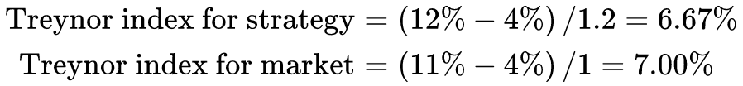
Chiến lược này kém hiệu quả hơn so với thị trường.
Chỉ số Treynor có liên quan chặt chẽ với thước đo alpha được mô tả ở phần trước. Các thước đo này sẽ luôn đồng ý với nhau về việc một chiến lược kém hiệu quả hay vượt trội hơn thị trường, nhưng sẽ không đồng ý về thứ hạng. Chỉ số Treynor sẽ xếp hạng các chiến lược có beta thấp cao hơn so với thước đo alpha, vì nó xem xét lợi nhuận vượt trội kiếm được trên mỗi đơn vị beta.
Trong Bảng 6.2, chúng ta ước tính alpha của Jensen và chỉ số Treynor cho 10 quỹ Fidelity mà chúng ta đã xem xét trong Bảng 6.1, trong giai đoạn từ 2020 đến 2024. Trong giai đoạn này, chúng ta ước tính lãi suất phi rủi ro trung bình hàng năm trong kỳ là 1%, sử dụng lãi suất tín phiếu kho bạc ba tháng.
BẢNG 6.2
Alpha của Jensen và Chỉ số Treynor: Các quỹ Fidelity vào tháng 7 năm 2025
Tên quỹ | Lợi nhuận trung bình—5 năm qua (%) | Beta | Lợi nhuận kỳ vọng (theo Beta) (%) | Lợi nhuận vượt trội (%) | Chỉ số Treynor (%)
Quỹ Fidelity 500 Index | 14,91 | 1,00 | 14,91 | 0,00 | 13,91
Fidelity Blue Chip Growth | 15,69 | 1,24 | 18,25 | −2,56 | 11.85
Fidelity Capital & Growth | 8.12 | 0.67 | 10.32 | −2.20 | 10.63
Fidelity Contrafund | 15.29 | 0.99 | 14.77 | 0.52 | 14.43
Fidelity Low-priced Stock | 13.67 | 0.92 | 13.80 | −0.13 | 13.77
Fidelity Puritan | 9.79 | 0.96 | 14.35 | −4.56 | 9.16
Fidelity Small Cap Growth | 9,02 | 1,17 | 17,27 | −8,25 | 6,85
Fidelity Large Cap Stock | 19,60 | 1,02 | 15,19 | 4,41 | 18,24
Fidelity Infrastructure | 10,21 | 0,94 | 14,08 | −3,87 | 9,80
Fidelity Sustainable Trend | 14,98 | 1,04 | 15,47 | −0,49 | 13,44
Lợi nhuận vượt trội = Lợi nhuận thực tế − (1% + Beta (14,91% − 1%))
Treynor Index = (Lợi nhuận thực tế − 15,91%)/Beta
Lưu ý rằng giai đoạn năm năm này được đặc trưng bởi lợi nhuận cao trên toàn thị trường, với S&P đạt 14,91 phần trăm theo cơ sở hàng năm. Quỹ chỉ số Fidelity khớp với thị trường, đúng như một quỹ chỉ số nên làm, nhưng trong chín quỹ chủ động còn lại, chỉ có hai quỹ—Contrafund và quỹ Large Cap Stock—mang lại lợi nhuận vượt trội dương. Chỉ số Treynor của quỹ chỉ số Fidelity trở thành chuẩn mực khi sử dụng, với Contrafund và quỹ Large Cap Stock một lần nữa là hai quỹ chủ động duy nhất vượt trội hơn chỉ số.

Mô hình Định giá Chênh lệch và Mô hình Đa nhân tố
Trong Chương 2, chúng ta đã lưu ý rằng các giả định mà chúng ta cần để đi đến thước đo rủi ro beta thị trường đơn nhất trong CAPM là không thực tế và bản thân mô hình đánh giá thấp một cách có hệ thống lợi nhuận kỳ vọng đối với các cổ phiếu có những đặc điểm nhất định—vốn hóa thị trường thấp và P/E thấp. Chúng ta đã xem xét giải pháp thay thế là mô hình định giá chênh lệch (APM), cho phép nhiều nhân tố rủi ro thị trường không được xác định, hoặc mô hình đa nhân tố, liên hệ lợi nhuận kỳ vọng với một số nhân tố kinh tế vĩ mô như lãi suất, lạm phát và tăng trưởng kinh tế. Những mô hình này, như chúng ta đã lập luận, cho chúng ta nhiều linh hoạt hơn khi ước tính lợi nhuận kỳ vọng.
Bạn có thể sử dụng mô hình định giá chênh lệch hoặc mô hình đa nhân tố để ước tính lợi nhuận mà bạn lẽ ra kỳ vọng kiếm được trong một khoảng thời gian trên một danh mục đầu tư và so sánh lợi nhuận này với lợi nhuận thực tế kiếm được. Nói cách khác, bạn có thể tính toán lợi nhuận vượt trội hoặc alpha cho một chiến lược hoặc danh mục đầu tư bằng cách sử dụng những mô hình này thay vì CAPM.
Trong chừng mực mà mô hình định giá chênh lệch và mô hình đa nhân tố ít có khả năng mang lại lợi nhuận bị sai lệch cho các cổ phiếu vốn hóa nhỏ và P/E thấp, bạn có thể lập luận rằng lợi nhuận vượt trội từ những mô hình này sẽ cho bạn thước đo hiệu suất tốt hơn. Vấn đề lớn nhất mà bạn gặp phải khi sử dụng những mô hình này để đánh giá lợi nhuận vượt trội mà một nhà quản lý danh mục đầu tư hoặc một chiến lược kiếm được là bản thân các danh mục đầu tư có thể liên tục thay đổi. Những gì bạn đo lường như một alpha từ những mô hình này thực sự có thể phản ánh việc bạn không điều chỉnh được sự biến động trong mức độ tiếp xúc với các nhân tố rủi ro thị trường khác nhau theo thời gian. Mặc dù đây cũng là một vấn đề với CAPM, nhưng việc điều chỉnh một beta duy nhất theo thời gian dễ dàng hơn nhiều so với việc làm việc với nhiều beta.
Mô hình Đại diện và Mô hình Tổng hợp
Giải pháp thay thế cho các mô hình rủi ro-và-lợi nhuận thông thường là sử dụng mô hình đại diện, trong đó lợi nhuận của cổ phiếu tương quan với các đặc điểm tài chính có thể quan sát được của công ty. Có lẽ mô hình đại diện được biết đến nhiều nhất là mô hình do Fama và French phát triển mà chúng ta đã trình bày trong Chương 2.27 Họ phát hiện rằng từ năm 1962 đến 1989, các cổ phiếu có vốn hóa thị trường thấp hơn và tỷ lệ giá trên giá trị sổ sách thấp hơn liên tục kiếm được lợi nhuận cao hơn so với các công ty có vốn hóa thị trường lớn hơn với tỷ lệ giá trên giá trị sổ sách cao hơn. Trên thực tế, sự khác biệt về vốn hóa thị trường và tỷ lệ giá trên giá trị sổ sách giữa các công ty giải thích được nhiều biến động trong lợi nhuận thực tế hơn nhiều so với beta.
Dựa trên chủ đề này, các mô hình rủi ro-và-lợi nhuận truyền thống có thể không đủ khi ước tính lợi nhuận kỳ vọng cho các danh mục đầu tư có mức độ tiếp xúc lớn bất thường với cổ phiếu vốn hóa nhỏ hoặc giá trên giá trị sổ sách thấp. Những danh mục đầu tư này sẽ trông như thể chúng kiếm được lợi nhuận vượt trội. Sử dụng mô hình đại diện trong đó lợi nhuận của danh mục đầu tư được điều kiện hóa theo vốn hóa thị trường của các cổ phiếu nắm giữ trong danh mục và tỷ lệ giá trên giá trị sổ sách của chúng có thể loại bỏ sự sai lệch này:
Mô hình này thậm chí có thể được mở rộng để bao gồm một beta thị trường thông thường, tạo ra cái thường được gọi là mô hình ba nhân tố:
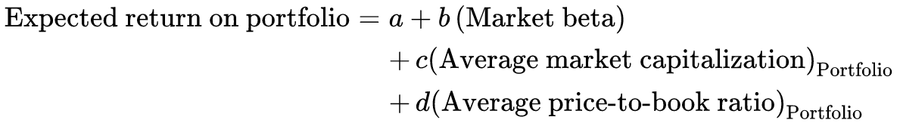
Nguy hiểm của việc đưa các biến như vốn hóa thị trường và tỷ lệ giá trên giá trị sổ sách vào lợi nhuận kỳ vọng là bạn có nguy cơ tạo ra một lời tiên tri tự ứng nghiệm. Nếu thị trường thường xuyên định giá sai một số loại công ty—chẳng hạn như các công ty nhỏ—và chúng ta khăng khăng đưa những biến này vào các hồi quy lợi nhuận kỳ vọng, chúng ta sẽ bị sai lệch, với một mô hình đủ đầy đủ, theo hướng phát hiện rằng thị trường là hiệu quả. Trên thực tế, trong những năm gần đây các nhà nghiên cứu đã thêm một nhân tố thứ tư, đà giá, vào các mô hình nhân tố này vì những phát hiện gần đây rằng các công ty đã làm tốt trong quá khứ gần đây có khả năng tiếp tục làm tốt trong tương lai.

Suy nghĩ Kết luận
Có hai điểm kết luận mà chúng ta nhấn mạnh về việc sử dụng các mô hình rủi ro-và-lợi nhuận và các kiểm định hiệu quả thị trường. Thứ nhất là một kiểm định hiệu quả thị trường là một kiểm định kết hợp giữa hiệu quả thị trường và hiệu lực của mô hình được sử dụng cho lợi nhuận kỳ vọng. Khi có bằng chứng về lợi nhuận vượt trội trong một kiểm định hiệu quả thị trường, điều này có thể chỉ ra rằng thị trường không hiệu quả hoặc mô hình được sử dụng để tính lợi nhuận kỳ vọng là sai, hoặc cả hai. Mặc dù điều này có vẻ như đặt ra một tình thế tiến thoái lưỡng nan không thể giải quyết, nếu các kết luận của nghiên cứu không nhạy cảm với các đặc tả mô hình khác nhau, thì khả năng cao hơn nhiều rằng kết quả được thúc đẩy bởi sự không hiệu quả thực sự của thị trường chứ không chỉ bởi các sai sót trong đặc tả mô hình.
Về việc bạn nên sử dụng cách tiếp cận nào để đưa ra lợi nhuận kỳ vọng, đáng lưu ý rằng mỗi cách tiếp cận đều có những sai lệch cố hữu riêng mà bạn cần nhận thức được. Bảng 6.3 tóm tắt các cách tiếp cận thay thế để đánh giá lợi nhuận và các loại chiến lược và danh mục đầu tư mà chúng có khả năng bị sai lệch theo hướng ủng hộ và chống lại.

BẢNG 6.3
Các Thước đo Đánh giá Hiệu suất và Sai lệch
Thước đo Đánh giá Hiệu suất | Cách tính | Sai lệch
Tỷ lệ Sharpe | Lợi nhuận trung bình của chiến lược/Độ lệch chuẩn của lợi nhuận từ chiến lược | Chống lại các danh mục đầu tư không được đa dạng hóa rộng rãi. Các quỹ và chiến lược theo ngành cụ thể sẽ bị phạt.
Tỷ lệ thông tin | (Lợi nhuận của chiến lược – Lợi nhuận của chỉ số)/Sai số theo dõi so với chỉ số | Chống lại các danh mục đầu tư lệch khỏi chỉ số bằng cách nắm giữ các cổ phiếu không có trong chỉ số.
M-squared | Lợi nhuận của chiến lược (với khoản đầu tư phi rủi ro để có cùng độ lệch chuẩn với thị trường) – Lợi nhuận của thị trường | Giống như tỷ lệ Sharpe.
Alpha của Jensen | Lợi nhuận thực tế – [Lãi suất phi rủi ro + Beta * (Lợi nhuận của thị trường – Lãi suất phi rủi ro)] | Nghiêng về các chiến lược vốn hóa nhỏ, P/E thấp, tỷ lệ PBV thấp.
Chỉ số Treynor | (Lợi nhuận của chiến lược – Lãi suất phi rủi ro)/Beta | Mang tất cả các sai lệch của alpha Jensen nhưng hơi nghiêng về các chiến lược beta thấp hơn.
Lợi nhuận vượt trội (APM và đa nhân tố) | Lợi nhuận thực tế – Lợi nhuận kỳ vọng (từ APM hoặc mô hình đa nhân tố) | Đo lường sai alpha đối với các chiến lược mà danh mục thay đổi đáng kể qua các giai đoạn.
Mô hình đại diện | Lợi nhuận thực tế – [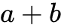 (Vốn hóa thị trường trung bình)Danh mục + (Tỷ lệ PVB trung bình)Danh mục] | Chống lại các danh mục cố gắng tận dụng việc định giá sai mang tính hệ thống của thị trường đối với một số biến như vốn hóa thị trường.

Các chiến lược để kiểm định hiệu quả thị trường
Có nhiều cách khác nhau để kiểm định hiệu quả thị trường, và phương pháp được sử dụng sẽ phụ thuộc rất nhiều vào kế hoạch đầu tư đang được kiểm định. Một kế hoạch dựa trên giao dịch theo các sự kiện thông tin (chia tách cổ phiếu, công bố thu nhập, hoặc công bố mua bán sáp nhập) có khả năng được kiểm định bằng phương pháp nghiên cứu sự kiện (event study), trong đó lợi nhuận quanh sự kiện được xem xét kỹ lưỡng để tìm bằng chứng về lợi nhuận vượt trội. Một kế hoạch dựa trên giao dịch theo một đặc điểm quan sát được của công ty (tỷ lệ giá trên thu nhập, tỷ lệ giá trên giá trị sổ sách, hoặc tỷ suất cổ tức) có khả năng được kiểm định bằng phương pháp nghiên cứu danh mục (portfolio study), trong đó các danh mục cổ phiếu có những đặc điểm này được tạo ra và theo dõi theo thời gian để xem liệu chúng có thực sự tạo ra lợi nhuận vượt trội hay không. Một cách khác để kiểm định xem có mối quan hệ giữa một đặc điểm quan sát được và lợi nhuận hay không là chạy hồi quy lợi nhuận theo đặc điểm đó. Cách tiếp cận này cho phép linh hoạt hơn nếu bạn đang kiểm định sự tương tác giữa các biến. Các trang sau đây tóm tắt các bước chính trong mỗi cách tiếp cận này, và một số cạm bẫy tiềm ẩn cần lưu ý khi thực hiện hoặc sử dụng các kiểm định này.

Nghiên cứu sự kiện
Nghiên cứu sự kiện được thiết kế để xem xét phản ứng của thị trường và lợi nhuận vượt trội quanh các sự kiện thông tin cụ thể. Các sự kiện thông tin có thể mang tính toàn thị trường, như các công bố kinh tế vĩ mô, hoặc mang tính đặc thù của công ty, như công bố thu nhập hoặc cổ tức. Sau đây là các bước trong một nghiên cứu sự kiện:
- Sự kiện cần nghiên cứu được xác định rõ ràng, và ngày mà sự kiện được công bố được xác định chính xác. Giả định trong các nghiên cứu sự kiện là thời điểm của sự kiện được biết với độ chắc chắn khá cao. Vì thị trường tài chính phản ứng với thông tin về một sự kiện chứ không phải bản thân sự kiện, hầu hết các nghiên cứu sự kiện đều tập trung quanh ngày công bố sự kiện.28
- Khi đã biết ngày sự kiện, lợi nhuận được thu thập quanh những ngày này cho từng công ty trong mẫu. Khi làm vậy, phải đưa ra hai quyết định. Thứ nhất, bạn phải quyết định xem nên thu thập lợi nhuận theo tuần, theo ngày, hay theo khoảng thời gian ngắn hơn quanh sự kiện. Điều này một phần sẽ được quyết định bởi mức độ chính xác mà ngày sự kiện được biết (càng biết chính xác, càng có khả năng sử dụng khoảng lợi nhuận ngắn hơn) và bởi tốc độ thông tin được phản ánh vào giá (điều chỉnh càng nhanh, khoảng lợi nhuận sử dụng càng ngắn). Thứ hai, bạn phải xác định có bao nhiêu giai đoạn lợi nhuận trước và sau ngày công bố sẽ được coi là một phần của cửa sổ sự kiện. Quyết định đó cũng sẽ được xác định bởi độ chính xác của ngày sự kiện, vì những ngày kém chính xác hơn sẽ đòi hỏi cửa sổ dài hơn.
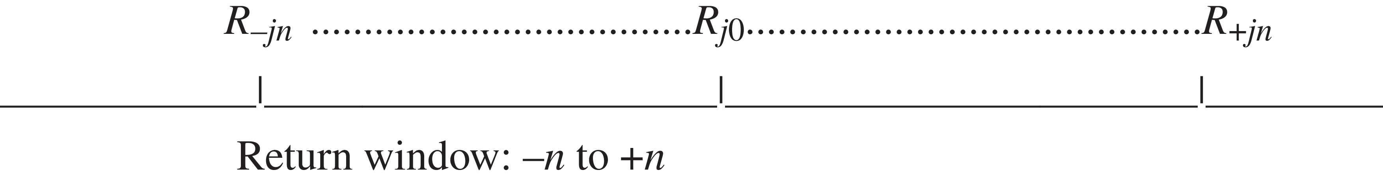
trong đó
- Lợi nhuận, theo từng giai đoạn, quanh ngày công bố được điều chỉnh theo hiệu suất thị trường và rủi ro để đưa ra lợi nhuận vượt trội cho từng công ty trong mẫu. Bạn có thể sử dụng bất kỳ mô hình rủi ro và lợi nhuận nào được mô tả trong phần trước để ước tính lợi nhuận vượt trội. Ví dụ, nếu mô hình định giá tài sản vốn được sử dụng để kiểm soát rủi ro:
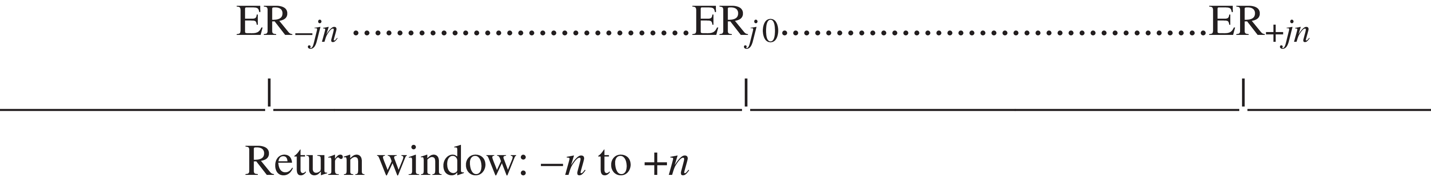
trong đó
Bạn cũng có thể xem xét một danh mục được nắm giữ qua nhiều giai đoạn sẽ hoạt động như thế nào bằng cách đo lường lợi nhuận bất thường tích lũy (CAR) bằng cách gộp lãi các lợi nhuận vượt trội qua các giai đoạn. Như vậy, nếu lợi nhuận vượt trội của bạn vào ngày 1 là +2 phần trăm, ngày 2 là −1 phần trăm, và ngày 3 là +1,5 phần trăm, thì lợi nhuận vượt trội tích lũy của bạn qua cả ba ngày sẽ như sau:
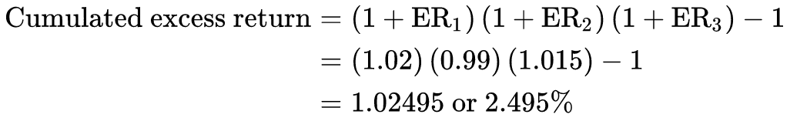
- Sau khi ước lượng được lợi nhuận vượt trội (excess returns) cho từng công ty trong mẫu, ta có thể tính lợi nhuận vượt trội trung bình trên toàn bộ các công ty, và con số này gần như sẽ không bao giờ bằng không. Tuy nhiên, để kiểm tra xem con số này có khác biệt đáng kể so với không hay không, bạn cần một phép kiểm định thống kê. Cách đơn giản nhất là tính độ lệch chuẩn (standard deviation) của lợi nhuận vượt trội trên các công ty trong mẫu rồi dùng nó để ước lượng thống kê t (t-statistic). Vậy nên, nếu bạn có công ty trong mẫu và bạn đã tính lợi nhuận vượt trội mỗi ngày cho các công ty này:
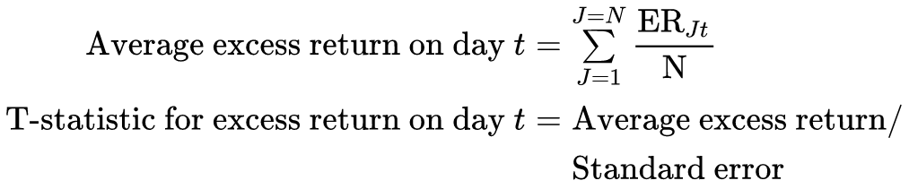
Sau đó bạn có thể kiểm tra xem các thống kê t có ý nghĩa thống kê hay không. Ví dụ, nếu thống kê t là 2,33 hoặc cao hơn, thì có 99 phần trăm khả năng rằng lợi nhuận vượt trội trung bình khác biệt so với không. Nếu mức trung bình là dương, sự kiện này làm tăng giá cổ phiếu, còn nếu mức trung bình là âm, sự kiện này làm giảm giá cổ phiếu.
Hãy xem ví dụ minh họa sau đây. Các học giả và những người hành nghề từ lâu đã tranh luận về hậu quả của việc niêm yết quyền chọn (option listing) đối với mức biến động giá cổ phiếu (stock price volatility). Một mặt, có những người cho rằng quyền chọn thu hút các nhà đầu cơ và do đó làm tăng mức biến động giá cổ phiếu. Họ lập luận rằng rủi ro cao hơn này sẽ dẫn đến giá cổ phiếu thấp hơn. Mặt khác, lại có những người cho rằng quyền chọn làm tăng các lựa chọn sẵn có cho nhà đầu tư và làm tăng dòng thông tin đến thị trường tài chính, từ đó dẫn đến mức biến động giá cổ phiếu thấp hơn và giá cổ phiếu cao hơn.
Một cách để kiểm định những giả thuyết thay thế này là thực hiện một nghiên cứu sự kiện (event study), xem xét tác động của việc niêm yết quyền chọn lên giá của các cổ phiếu cơ sở (underlying stocks). Năm 1989, Conrad đã thực hiện một nghiên cứu như vậy, theo các bước sau:29
Bước 1: Thu thập các ngày mà thông báo được đưa ra rằng quyền chọn sẽ được niêm yết trên Chicago Board Options Exchange cho từng cổ phiếu riêng lẻ.
Bước 2: Thu thập giá của các cổ phiếu cơ sở 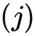 cho từng ngày trong 10 ngày trước ngày công bố niêm yết quyền chọn, ngày công bố, và từng ngày trong 10 ngày sau đó.
Bước 3: Tính lợi nhuận của cổ phiếu 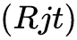 cho từng ngày giao dịch này.
Bước 4: Ước lượng beta của cổ phiếu 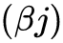 bằng cách sử dụng lợi nhuận từ một giai đoạn nằm ngoài cửa sổ sự kiện (event window) (dùng 100 ngày giao dịch trước sự kiện và 100 ngày giao dịch sau sự kiện).
Bước 5: Tính lợi nhuận của chỉ số thị trường 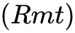 cho từng ngày trong 21 ngày giao dịch.
Bước 6: Tính lợi nhuận vượt trội cho từng ngày trong 21 ngày giao dịch:
Lợi nhuận vượt trội được tích lũy (cumulated) cho từng ngày giao dịch.
Bước 7: Tính giá trị trung bình và sai số chuẩn (standard error) của lợi nhuận vượt trội trên tất cả các cổ phiếu có niêm yết quyền chọn cho từng ngày trong 21 ngày giao dịch. Các thống kê t được tính bằng cách sử dụng giá trị trung bình và sai số chuẩn cho từng ngày giao dịch.
Bảng 6.4 tóm tắt lợi nhuận vượt trội trung bình và thống kê t xung quanh các ngày công bố niêm yết quyền chọn.
BẢNG 6.4
Lợi Nhuận Vượt Trội Xung Quanh Các Ngày Công Bố Niêm Yết Quyền Chọn
Ngày Giao Dịch | Lợi Nhuận Vượt Trội Trung Bình (%) | Lợi Nhuận Vượt Trội Tích Lũy (%) | Thống Kê T
−10 | 40,17 | 0,17 | 1,30
−9 | 0,48 | 0,65 | 1,66
−8 | −0,24 | 0,41 | 1,43
−7 | 0,28 | 0,69 | 1,62
−6 | 0,04 | 0,73 | 1,62
−5 | −0,46 | 0,27 | 1,24
−4 | −0,26 | 0,01 | 1,02
−3 | −0,11 | −0,10 | 0,93
−2 | 0,26 | 0,16 | 1,09
−1 | 0,29 | 0,45 | 1,28
0 | 0,01 | 0,46 | 1,27
1 | 0,17 | 0,63 | 1,37
2 | 0,14 | 0,77 | 1,44
3 | 0,04 | 0,81 | 1,44
4 | 0.18 | 0.99 | 1.54
5 | 0.56 | 1.55 | 1.88
6 | 0.22 | 1.77 | 1.99
7 | 0.05 | 1.82 | 2.00
8 | −0.13 | 1.69 | 1.89
9 | 0.09 | 1.78 | 1.92
10 | 0,02 | 1,80 | 1,91

Khác biệt bao nhiêu thì gọi là khác biệt? Ý nghĩa thống kê so với ý nghĩa kinh tế
Nếu bạn so sánh hai mẫu trên bất kỳ khía cạnh nào, bạn sẽ luôn thu được những kết quả khác nhau. Chẳng hạn, bạn có thể so sánh lợi nhuận trung bình của danh mục các công ty có CEO cao với lợi nhuận trung bình của danh mục các công ty có CEO thấp, và bạn sẽ thấy chúng khác nhau. Nhưng chúng ta nên hiểu gì từ sự khác biệt đó? Nếu lợi nhuận trung bình của các công ty do CEO cao lãnh đạo cao hơn, liệu chúng ta có nên lao ra mua cổ phiếu của những công ty đó không? Khoan đã, vì những khác biệt này thường chỉ là do ngẫu nhiên mà thôi.
Bài kiểm định đầu tiên bạn có thể chạy là kiểm định thống kê (statistical test), trong đó bạn áp dụng các quy luật xác suất để ước lượng khả năng rằng sự khác biệt bạn đang quan sát là hoàn toàn ngẫu nhiên. Đây chính là điều chúng ta làm, ví dụ, khi tính chỉ số t (t-statistic) cho lợi nhuận bất thường (abnormal returns). Nếu chỉ số t là 2,33, chẳng hạn, nghĩa là chỉ có 1% khả năng sự khác biệt ta đang quan sát là ngẫu nhiên và 99% khả năng lợi nhuận cao hơn ở các công ty có CEO cao. Nếu chỉ số t chỉ là 0,50, thì sẽ có 31% khả năng sự khác biệt đó là hoàn toàn ngẫu nhiên. Trên thực tế, người ta thường kiểm định ý nghĩa thống kê ở mức 1% hoặc 5%; nghĩa là chỉ những khác biệt mà xác suất ngẫu nhiên nhỏ hơn 1% hoặc 5% mới được xem là có ý nghĩa thống kê.
Bài kiểm định thứ hai là về ý nghĩa kinh tế (economic significance). Khi sự khác biệt giữa hai mẫu có ý nghĩa kinh tế, bạn có thể kiếm tiền từ sự khác biệt đó. Trong ví dụ ta đã dùng, bạn có thể mua cổ phiếu của các công ty có CEO cao và bán cổ phiếu của các công ty có CEO thấp để thu về lợi nhuận vượt trội (excess returns) trên khoản đầu tư của mình. Ý nghĩa thống kê không phải lúc nào cũng đồng nghĩa với ý nghĩa kinh tế. Thứ nhất, bạn có thể phải chịu chi phí giao dịch cao hơn nhiều so với chênh lệch lợi nhuận giữa hai nhóm. Lưu ý rằng mẫu bạn dùng càng lớn thì ngay cả những khác biệt nhỏ cũng càng dễ trở nên có ý nghĩa thống kê. Vì vậy, một chênh lệch 0,20% có thể có ý nghĩa thống kê, nhưng rõ ràng không đủ để bù đắp chi phí thực hiện giao dịch. Thứ hai, bạn phải đối mặt với vấn đề nan giải rằng tương quan không đồng nghĩa với nhân quả. Nói cách khác, tất cả những gì bạn thiết lập được chỉ là mối tương quan giữa lợi nhuận và chiều cao của CEO, chứ bạn chưa chứng minh được quan hệ nhân quả. Liệu các công ty có CEO cao kiếm được lợi nhuận cao hơn, hay các công ty có lợi nhuận cao hơn mới thuê CEO cao? Nếu là trường hợp sau, rất có thể bạn sẽ tìm thấy ý nghĩa thống kê nhưng không có lợi nhuận kinh tế.
Dựa trên những lợi nhuận vượt trội này, không có bằng chứng nào cho thấy có hiệu ứng công bố (announcement effect) chỉ trong riêng ngày công bố, nhưng có bằng chứng nhẹ30 về một hiệu ứng tích cực trong toàn bộ giai đoạn công bố.

Nghiên cứu theo danh mục (Portfolio Study)
Trong một số chiến lược đầu tư, những công ty có những đặc điểm cụ thể được xem là có khả năng bị định giá thấp hơn, và do đó có lợi nhuận vượt trội, so với những công ty không có những đặc điểm này. Trong những trường hợp như vậy, các chiến lược có thể được kiểm định bằng cách tạo ra các danh mục gồm những công ty sở hữu những đặc điểm đó vào đầu một giai đoạn và xem xét lợi nhuận trong suốt giai đoạn đó. Để đảm bảo rằng kết quả không bị ảnh hưởng bởi những nét riêng của một giai đoạn duy nhất, phân tích này được lặp lại cho nhiều giai đoạn. Thực hiện một nghiên cứu theo danh mục bao gồm bảy bước:
- Biến số dùng để phân loại các công ty được xác định, lấy chiến lược đầu tư làm kim chỉ nam. Biến số này phải có thể quan sát được, tuy không nhất thiết phải là số. Ví dụ bao gồm giá trị vốn hóa thị trường của vốn chủ sở hữu, xếp hạng trái phiếu, giá cổ phiếu, tỷ số giá trên thu nhập (P/E), và tỷ số giá trên giá trị sổ sách (P/B).
- Dữ liệu về biến số này được thu thập cho mọi công ty trong mẫu đã xác định31 vào thời điểm bắt đầu giai đoạn kiểm định, và các công ty được phân loại vào các danh mục dựa trên độ lớn của biến số. Vì vậy, nếu tỷ số P/E là biến sàng lọc, các công ty được phân loại dựa trên tỷ số P/E thành các nhóm từ P/E thấp nhất đến P/E cao nhất. Số lượng nhóm sẽ phụ thuộc vào kích thước mẫu, vì phải có đủ số công ty trong mỗi danh mục để có được một mức độ đa dạng hóa nào đó.
- Lợi nhuận được thu thập cho từng công ty trong mỗi danh mục trong giai đoạn kiểm định, và lợi nhuận của từng danh mục được tính toán, với một giả định về cách thức cân trọng số cổ phiếu — một số nghiên cứu dùng trọng số bằng nhau, trong khi những nghiên cứu khác dùng trọng số theo giá trị.
- Hệ số beta (nếu dùng mô hình một nhân tố như CAPM) hoặc các hệ số beta (nếu dùng mô hình đa nhân tố như APM) của từng danh mục được ước lượng, hoặc bằng cách lấy trung bình các hệ số beta của từng cổ phiếu riêng lẻ trong danh mục, hoặc bằng cách hồi quy lợi nhuận của danh mục theo lợi nhuận thị trường trong một giai đoạn trước đó (ví dụ, năm trước giai đoạn kiểm định).
- Lợi nhuận vượt trội mà mỗi danh mục kiếm được được tính toán, cùng với sai số chuẩn (standard error) của lợi nhuận vượt trội.
- Có một số kiểm định thống kê sẵn có để kiểm tra xem lợi nhuận vượt trội trung bình có thực sự khác nhau giữa các danh mục hay không. Một số kiểm định này là kiểm định tham số32 (chúng đưa ra những giả định nhất định về phân phối của lợi nhuận vượt trội), và một số là phi tham số.33
- Như một kiểm định cuối cùng, các danh mục ở hai cực có thể được đối chiếu với nhau để xem liệu có sự khác biệt có ý nghĩa thống kê giữa các danh mục này hay không.
Để minh họa quy trình này, hãy xem xét ví dụ sau. Những người hành nghề đã tuyên bố rằng cổ phiếu có tỷ số P/E thấp nói chung là những món hời và hoạt động tốt hơn nhiều so với thị trường hoặc so với cổ phiếu có tỷ số P/E cao. Giả thuyết này có thể được kiểm định bằng phương pháp tiếp cận theo danh mục:
Bước 1: Sử dụng dữ liệu về tỷ số giá trên thu nhập từ cuối năm 1987, các công ty trên Sở Giao dịch Chứng khoán New York được phân thành năm nhóm, nhóm thứ nhất gồm những cổ phiếu có tỷ số P/E thấp nhất và nhóm thứ năm gồm những cổ phiếu có tỷ số P/E cao nhất. Những công ty có tỷ số giá trên thu nhập âm bị loại bỏ.
Bước 2: Lợi nhuận của từng danh mục được tính toán bằng dữ liệu từ năm 1988 đến năm 1992. Những cổ phiếu bị phá sản hoặc bị hủy niêm yết được gán mức lợi nhuận là −100%.
Bước 3: Hệ số beta của từng cổ phiếu trong mỗi danh mục được tính bằng lợi nhuận hàng tháng từ năm 1983 đến năm 1987, và hệ số beta trung bình của từng danh mục được ước lượng. Các danh mục được giả định là có trọng số bằng nhau.34
Bước 4: Lợi nhuận của chỉ số thị trường được tính toán mỗi năm từ 1988 đến 1992.
Bước 5: Lợi nhuận vượt trội của từng danh mục được tính toán mỗi năm, sử dụng lợi nhuận thực tế ước lượng từ bước 2, các hệ số beta ước lượng từ bước 3, và lợi nhuận thị trường từ bước 4:
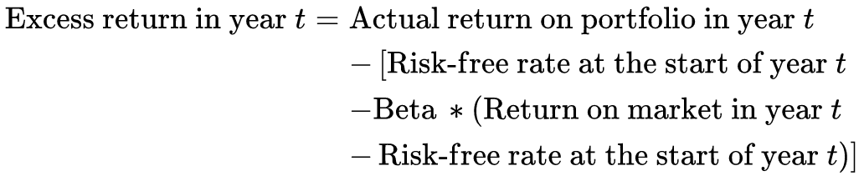
Bảng 6.5 tóm tắt lợi nhuận vượt trội mỗi năm từ 1988 đến 1992 cho từng danh mục.
Bước 6: Mặc dù thứ hạng lợi nhuận giữa các nhóm danh mục dường như xác nhận giả thuyết của chúng ta rằng cổ phiếu P/E thấp kiếm được lợi nhuận cao hơn, chúng ta phải xem xét liệu những khác biệt giữa các danh mục có ý nghĩa thống kê hay không. Có một số kiểm định sẵn có, nhưng sau đây là một vài kiểm định:
- Có thể dùng kiểm định F (F test) để chấp nhận hoặc bác bỏ giả thuyết rằng lợi nhuận trung bình là như nhau trên tất cả các danh mục đầu tư. Điểm F cao sẽ khiến chúng ta kết luận rằng sự khác biệt là quá lớn để có thể là ngẫu nhiên:
Điều này cho thấy xác suất sự khác biệt giữa các danh mục đầu tư là ngẫu nhiên thấp hơn 1 phần trăm.
- Kiểm định chi bình phương (chi-squared test) là một kiểm định phi tham số (nonparametric test) có thể được dùng để kiểm định giả thuyết rằng các giá trị trung bình là như nhau trên năm nhóm danh mục đầu tư:
Điều này xác nhận kết luận của chúng ta từ kiểm định F rằng sự khác biệt là có ý nghĩa thống kê.
- Chúng ta có thể tách riêng chỉ những cổ phiếu có P/E thấp nhất và P/E cao nhất rồi ước lượng một trị thống kê t (t-statistic) cho rằng các giá trị trung bình là khác nhau giữa hai danh mục đầu tư này. Trong trường hợp này, trị thống kê t mà chúng ta thu được khi so sánh lợi nhuận của nhóm có tỷ số P/E thấp nhất và cao nhất là 5,61. Sự khác biệt này cũng có ý nghĩa thống kê.
BẢNG 6.5
Lợi nhuận vượt trội từ 1988 đến 1992 của các danh mục đầu tư theo tỷ số P/E
Ngũ phân vị P/E | 1988 (%) | 1989 (%) | 1990 (%) | 1991 (%) | 1992 (%) | 1988–1992 (%)
Thấp nhất | 3,84 | −0,83 | 2,10 | 6,68 | 0,64 | 2,61
2 | 1,75 | 2,26 | 0,19 | 1.09 | 1.13 | 1.56
3 | 0.20 | −3.15 | −0.20 | 0.17 | 0.12 | −0.59
4 | −1.25 | −0.94 | −0.65 | −1.99 | −0.48 | −1.15
Cao nhất | −1.74 | −0.63 | −1.44 | −4.06 | −1.25 | −1.95

Điểm mấu chốt là trong giai đoạn được khảo sát, tức là 1988–1992, các cổ phiếu có P/E thấp mang lại lợi nhuận cao hơn đáng kể so với các cổ phiếu có P/E cao. Dù vậy, đây là một phát hiện chỉ đúng với giai đoạn này, vì có thể điều kiện thị trường đã ủng hộ các cổ phiếu P/E thấp trong khoảng 1988 đến 1992, và trước khi có nhiều rào cản mà chúng ta đã bàn ở chương trước, bao gồm chi phí giao dịch và thuế.

Hồi quy
Một trong những hạn chế của các nghiên cứu danh mục đầu tư là chúng ngày càng trở nên cồng kềnh khi số lượng biến bạn dùng trong chiến lược tăng lên. Ví dụ, giả sử bạn chọn các cổ phiếu có tỷ lệ P/E thấp và ít được tổ chức đầu tư nắm giữ, đồng thời giá cổ phiếu đã tăng tốt trong sáu tháng qua. Bạn có thể phân loại tất cả các công ty trong mẫu thành năm danh mục dựa trên mỗi biến, nhưng cuối cùng bạn sẽ có tới 125 danh mục vì có thể có sự tương tác giữa các biến. Vấn đề khác với nghiên cứu danh mục đầu tư là bạn gom các công ty vào từng nhóm và bỏ qua sự khác biệt giữa các công ty trong cùng một nhóm. Vì vậy, các cổ phiếu trong nhóm có tỷ lệ P/E thấp nhất có thể có tỷ lệ P/E dao động từ 4 đến 12. Nếu bạn tin rằng những khác biệt này có thể ảnh hưởng đến lợi nhuận kỳ vọng của chiến lược, bạn có thể đo lường mối quan hệ chính xác hơn bằng cách chạy hồi quy bội. Biến phụ thuộc của bạn sẽ là lợi nhuận của cổ phiếu, và các biến độc lập sẽ bao gồm những biến tạo nên chiến lược của bạn. Có bốn bước để chạy một hồi quy:
Bước 1: Xác định biến phụ thuộc. Đây là biến mà bạn đang cố gắng giải thích. Trong hầu hết các phương án đầu tư, đó sẽ là thước đo lợi nhuận bạn kiếm được từ khoản đầu tư, nhưng bạn phải đưa ra ít nhất hai phán đoán. Thứ nhất là bạn định dùng tổng lợi nhuận hay lợi nhuận vượt trội; với lợi nhuận vượt trội, bạn sẽ điều chỉnh lợi nhuận theo rủi ro và hiệu suất thị trường, bằng một trong các thước đo đã thảo luận ở phần trước của chương này. Quyết định thứ hai bạn phải đưa ra là về khoảng thời gian tính lợi nhuận mà bạn sẽ dùng—ví dụ theo tháng, theo quý, theo năm hay theo năm năm. Lựa chọn này sẽ được quyết định bởi cả chiến lược đầu tư của bạn—chiến lược dài hạn cần lợi nhuận dài hạn—lẫn mức độ dễ dàng mà bạn có thể lấy dữ liệu về các biến độc lập cho các khoảng thời gian đó. Ví dụ, nếu bạn dùng các biến kế toán như lợi nhuận hay giá trị sổ sách làm biến độc lập, bạn chỉ có thể lấy cập nhật cho các biến này mỗi quý một lần.
Bước 2: Quyết định cách bạn sẽ đo lường các biến làm nền tảng cho chiến lược của mình. Ví dụ, trong ví dụ đã nêu trước đó, bạn sẽ phải định nghĩa tỷ lệ P/E, mức độ tổ chức đầu tư nắm giữ và đà giá cổ phiếu một cách cụ thể hơn. Với tỷ lệ P/E, bạn sẽ phải chọn giữa các thước đo lợi nhuận khác nhau—cơ bản hay pha loãng, trước hay sau các khoản bất thường, hiện tại hay lũy kế. Với mức độ tổ chức đầu tư nắm giữ, bạn có thể đo lượng nắm giữ của tổ chức theo tỷ lệ phần trăm cổ phiếu đang lưu hành hoặc theo tỷ lệ phần trăm cổ phiếu tự do giao dịch (float, tức cổ phiếu được giao dịch), và bạn cũng sẽ phải quyết định xem mình sẽ xét tất cả nhà đầu tư tổ chức hay chỉ một số loại nhất định (quỹ tương hỗ, quỹ hưu trí, v.v.). Với đà giá cổ phiếu, bạn có thể phải chọn giữa phần trăm thay đổi trong sáu tháng trước đó, vốn sẽ thiên lệch về các cổ phiếu giá thấp, hoặc thay đổi tuyệt đối, vốn sẽ thiên lệch về các cổ phiếu giá cao. Sau khi đã xác định các biến độc lập, bạn sẽ phải thu thập thông tin về chúng vào đầu mỗi giai đoạn kiểm định. Ví dụ, nếu bạn quyết định rằng lợi nhuận theo năm trong năm 2000 sẽ là biến phụ thuộc, bạn sẽ phải thu thập thông tin về tỷ lệ P/E và lượng nắm giữ của tổ chức từ ngày 1 tháng 1 năm 2000, và đà giá cổ phiếu từ ngày 30 tháng 6 năm 1999 đến ngày 1 tháng 1 năm 2000.35
Bước 3: Bạn nên kiểm tra bản chất mối quan hệ giữa biến phụ thuộc và từng biến độc lập. Biểu đồ phân tán (scatter plot) là một công cụ đồ họa đơn giản để làm việc này. Bạn đang kiểm tra không chỉ xem có mối quan hệ hay không mà còn xem mối quan hệ đó có tuyến tính hay không. Hình 6.1 trình bày hai biểu đồ phân tán.
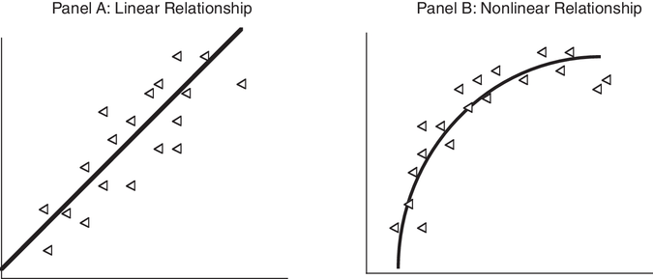
HÌNH 6.1 Biểu đồ phân tán—Mối quan hệ tuyến tính và phi tuyến tính
Ô A thể hiện một biểu đồ phân tán với mối quan hệ tuyến tính, nhưng Ô B phù hợp hơn với một mối quan hệ phi tuyến tính. Nếu bạn quan sát thấy trường hợp sau, bạn có thể phải biến đổi biến để làm cho mối quan hệ trở nên tuyến tính hơn.36
Bước 4: Bây giờ bạn có thể chạy hồi quy biến phụ thuộc theo các biến độc lập, có hoặc không có biến đổi. Ví dụ, trong ví dụ đã nêu trước đó, bạn sẽ hồi quy lợi nhuận theo tỷ lệ P/E, lượng nắm giữ của tổ chức theo tỷ lệ phần trăm cổ phiếu đang lưu hành, và mức thay đổi giá trong sáu tháng qua:
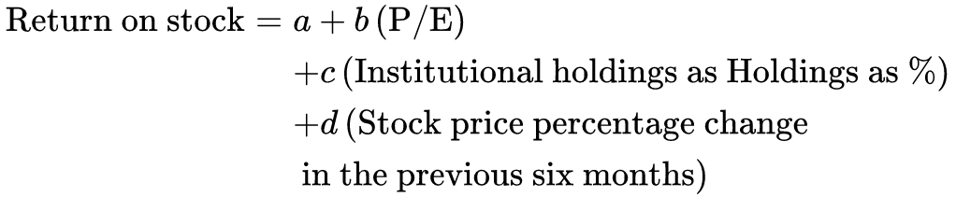
Nếu giả thuyết của bạn đúng, bạn nên kỳ vọng thấy những điều sau:
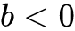: Các cổ phiếu có tỷ lệ P/E cao hơn nên có lợi nhuận thấp hơn.
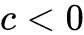: Các cổ phiếu được tổ chức nắm giữ nhiều hơn nên có lợi nhuận thấp hơn.
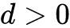: Các cổ phiếu đã hoạt động tốt trong sáu tháng qua nên có lợi nhuận cao hơn.
Sau khi chạy hồi quy, bạn phải cho nó vượt qua các kiểm định về ý nghĩa thống kê. Nói cách khác, ngay cả khi tất cả các hệ số đều có dấu đúng, bạn vẫn phải kiểm tra để đảm bảo rằng chúng khác biệt đáng kể so với không. Trong hầu hết các hồi quy, ý nghĩa thống kê được ước lượng bằng thống kê t (t-statistic) cho mỗi hệ số. Thống kê t này được tính bằng cách lấy hệ số chia cho sai số chuẩn của hệ số. Bạn cũng có thể tính thống kê F để đo xem hồi quy nói chung có mang lại kết quả có ý nghĩa thống kê hay không.
Hồi quy được mô tả ở đây, nơi bạn tìm kiếm sự khác biệt giữa các quan sát (công ty, quỹ hay quốc gia) tại một thời điểm, được gọi là hồi quy chéo (cross-sectional regression). Bạn cũng có thể dùng hồi quy để phân tích cách một biến thay đổi theo thời gian khi các biến khác thay đổi. Ví dụ, từ lâu người ta cũng đã đặt giả thuyết rằng tỷ lệ P/E của tất cả cổ phiếu tăng lên khi lãi suất giảm xuống và tăng trưởng kinh tế tăng lên. Chẳng hạn, bạn có thể xem tỷ lệ P/E của toàn bộ thị trường mỗi năm trong 40 năm qua và xem xét liệu tỷ lệ P/E có thay đổi khi lãi suất và tăng trưởng kinh tế thay đổi hay không. Hồi quy này được gọi là hồi quy chuỗi thời gian (time-series regression). Một số nhà phân tích sáng tạo thậm chí còn kết hợp dữ liệu chéo và dữ liệu chuỗi thời gian để tạo ra hồi quy gộp (pooled regressions).

Những giới hạn của hồi quy
Hồi quy là công cụ mạnh mẽ để xem xét các mối quan hệ, nhưng chúng có giới hạn khi dùng để kiểm định hiệu quả thị trường. Vấn đề đầu tiên mà chúng chia sẻ với mọi công cụ khác là chúng chỉ tốt bằng chính dữ liệu đưa vào chúng. Nếu dữ liệu của bạn đầy lỗi, bạn nên kỳ vọng kết quả hồi quy phản ánh điều đó. Vấn đề thứ hai là bạn đưa ra những giả định về bản chất mối quan hệ giữa biến phụ thuộc và biến độc lập mà có thể không đúng. Ví dụ, nếu bạn chạy hồi quy lợi nhuận theo lượng nắm giữ của tổ chức dưới dạng tỷ lệ phần trăm cổ phiếu đang lưu hành, bạn đang giả định mối quan hệ tuyến tính giữa hai biến—nghĩa là lợi nhuận sẽ thay đổi cùng một mức độ nếu lượng nắm giữ đi từ 10 lên 20 phần trăm cũng như nếu lượng nắm giữ đi từ 20 lên 30 phần trăm. Vấn đề thứ ba nảy sinh khi bạn chạy hồi quy bội. Để các hệ số hồi quy không bị thiên lệch, các biến độc lập nên không tương quan với nhau. Trên thực tế, rất khó tìm được các biến độc lập có đặc điểm này.

Những tội lỗi nghiêm trọng trong kiểm định hiệu quả thị trường
Trong quá trình kiểm định các chiến lược đầu tư, có một số cạm bẫy phải tránh:
- Dùng bằng chứng giai thoại để ủng hộ hoặc bác bỏ một chiến lược đầu tư: Bằng chứng giai thoại là con dao hai lưỡi. Nó có thể được dùng để ủng hộ hoặc bác bỏ cùng một giả thuyết. Vì giá cổ phiếu đầy nhiễu và mọi phương án đầu tư (dù vô lý đến đâu) sẽ có lúc thành công và có lúc thất bại, nên sẽ luôn có những trường hợp phương án đó hiệu quả.
- Kiểm định một chiến lược đầu tư trên chính dữ liệu và giai đoạn mà nó được rút ra: Đây là công cụ ưa thích của những cố vấn đầu tư thiếu đạo đức. Một phương án đầu tư được rút ra từ hàng trăm phương án thông qua việc xem xét dữ liệu của một giai đoạn cụ thể. Phương án đầu tư này sau đó được kiểm định trên chính giai đoạn đó, với kết quả có thể đoán trước. (Phương án này đột nhiên hoạt động kỳ diệu và tạo ra lợi nhuận khổng lồ.) Một phương án đầu tư luôn nên được kiểm định trên một giai đoạn khác với giai đoạn mà nó được rút ra, hoặc trên một tập hợp khác với tập hợp được dùng để rút ra phương án đó.
- Thiên lệch chọn mẫu: Vì có hàng nghìn cổ phiếu có thể được coi là thuộc tập hợp đầu tư có thể kiểm định, các nhà nghiên cứu thường chọn dùng một mẫu nhỏ hơn. Khi lựa chọn này là ngẫu nhiên, nó gây ít tổn hại cho kết quả nghiên cứu. Nếu lựa chọn bị thiên lệch, nó có thể đưa ra kết quả không đúng trong tập hợp lớn hơn. Thiên lệch có thể xâm nhập theo những cách tinh vi. Ví dụ, giả sử bạn quyết định xem liệu các cổ phiếu có giá thấp có phải là khoản đầu tư tốt hay không, và bạn kiểm định điều này bằng cách ước lượng lợi nhuận trong năm qua cho các cổ phiếu có giá thấp ở thời điểm hiện tại. Bạn gần như chắc chắn sẽ thấy rằng danh mục này hoạt động kém, nhưng không phải vì giả thuyết nền tảng của bạn sai. Các cổ phiếu đã giảm trong năm qua có nhiều khả năng có giá cổ phiếu thấp ở thời điểm hiện tại hơn các cổ phiếu đã tăng. Bằng cách nhìn vào giá cổ phiếu thấp ở thời điểm hiện tại, bạn đã tạo ra một mẫu thiên lệch về phía các cổ phiếu hoạt động kém. Bạn rất dễ dàng tránh được thiên lệch này bằng cách nhìn vào giá cổ phiếu ở thời điểm bắt đầu giai đoạn tính lợi nhuận (thay vì ở cuối giai đoạn).
- Không kiểm soát hiệu suất thị trường: Việc không kiểm soát hiệu suất thị trường nói chung có thể khiến bạn kết luận rằng phương án đầu tư của mình hiệu quả chỉ vì nó tạo ra lợi nhuận tốt, hoặc không hiệu quả chỉ vì nó tạo ra lợi nhuận kém. Hầu hết các chiến lược đầu tư sẽ tạo ra lợi nhuận tốt trong một giai đoạn mà thị trường hoạt động tốt, và ít chiến lược làm được điều đó khi thị trường hoạt động kém. Do đó, điều tối quan trọng là các phương án đầu tư phải kiểm soát hiệu suất thị trường trong giai đoạn kiểm định.
- Không kiểm soát rủi ro: Việc không kiểm soát rủi ro dẫn đến thiên lệch về phía chấp nhận các phương án đầu tư rủi ro cao và bác bỏ các phương án đầu tư rủi ro thấp, vì phương án trước nên tạo ra lợi nhuận cao hơn thị trường và phương án sau nên tạo ra lợi nhuận thấp hơn, mà không hàm ý bất kỳ lợi nhuận vượt trội nào. Ví dụ, một chiến lược đầu tư vào cổ phiếu của các công ty phá sản có thể tạo ra lợi nhuận hàng năm cao hơn nhiều so với lợi nhuận của S&P 500, nhưng đó cũng là một chiến lược rủi ro cao hơn nhiều và phải được đánh giá theo tiêu chuẩn cao hơn.
- Nhầm lẫn tương quan: Các kiểm định thống kê thường đưa ra bằng chứng về tương quan hơn là quan hệ nhân quả. Hãy xem xét nghiên cứu về các cổ phiếu P/E được trích dẫn ở phần trước. Chúng ta kết luận rằng các cổ phiếu P/E thấp có xu hướng có lợi nhuận vượt trội cao hơn các cổ phiếu P/E cao. Sẽ là sai lầm nếu kết luận rằng tỷ lệ P/E thấp, tự nó, gây ra lợi nhuận vượt trội, vì chính lợi nhuận cao và tỷ lệ P/E thấp có thể đã được gây ra bởi rủi ro cao gắn với việc đầu tư vào các cổ phiếu đó. Nói cách khác, rủi ro cao có thể là yếu tố nhân quả dẫn đến cả hai hiện tượng được quan sát—một mặt là tỷ lệ P/E thấp và mặt khác là lợi nhuận cao. Hiểu biết này sẽ khiến chúng ta thận trọng hơn khi áp dụng chiến lược mua cổ phiếu P/E thấp ngay từ đầu.

Một số tội lỗi nhỏ hơn cũng có thể là vấn đề
Những lỗi ở phần trước có thể gây hậu quả nghiêm trọng, nhưng các nhà nghiên cứu cũng có thể mắc những lỗi nhỏ hơn, tuy vậy vẫn đủ để bóp méo kết luận của họ. Dưới đây là danh sách sơ lược.
- Khai thác dữ liệu (data mining): Việc ngày nay chúng ta dễ dàng tiếp cận một lượng dữ liệu khổng lồ về cổ phiếu là con dao hai lưỡi. Nó giúp việc kiểm nghiệm các chiến lược đầu tư trở nên dễ dàng hơn nhiều, nhưng cũng khiến chúng ta đối mặt với rủi ro gọi là khai thác dữ liệu. Khi bạn liên hệ lợi suất cổ phiếu với hàng trăm biến số, kiểu gì bạn cũng sẽ tìm thấy vài biến có vẻ như dự đoán được lợi suất, đơn thuần chỉ là do ngẫu nhiên. Điều này sẽ xảy ra ngay cả khi bạn cẩn thận lấy mẫu không thiên lệch và kiểm nghiệm ngoài giai đoạn lấy mẫu.
- Thiên lệch sống sót (survivor bias): Hầu hết các nhà nghiên cứu bắt đầu với một tập hợp các công ty niêm yết hiện có rồi truy ngược thời gian để kiểm nghiệm chiến lược đầu tư. Cách làm này có thể tạo ra một thiên lệch tinh vi, vì nó tự động loại bỏ những công ty đã thất bại trong giai đoạn đó, gây hậu quả tiêu cực rõ ràng cho lợi suất. Nếu chiến lược đầu tư đặc biệt dễ chọn phải những công ty có rủi ro phá sản cao, điều này có thể dẫn đến việc phóng đại lợi suất của chiến lược. Ví dụ, giả sử chiến lược đầu tư khuyến nghị mua các cổ phiếu có lợi nhuận rất âm, với lập luận rằng những cổ phiếu này dễ hưởng lợi nhất từ một cuộc phục hồi. Một số công ty trong danh mục này sẽ phá sản, và việc không tính đến những công ty đó sẽ phóng đại lợi suất của chiến lược này.
- Không tính đến chi phí giao dịch (transaction costs): Một số chiến lược đầu tư tốn kém hơn những chiến lược khác vì chi phí giao dịch — phí thực hiện, chênh lệch giá mua-bán (bid-ask spread), và tác động giá (price impact). Một cuộc kiểm nghiệm đầy đủ sẽ tính đến những yếu tố này trước khi đưa ra phán quyết về chiến lược. Nói thì dễ hơn làm, vì mỗi nhà đầu tư có chi phí giao dịch khác nhau, và không rõ nên dùng mức chi phí giao dịch của nhà đầu tư nào trong cuộc kiểm nghiệm. Hầu hết các nhà nghiên cứu bỏ qua chi phí giao dịch lập luận rằng nhà đầu tư cá nhân có thể tự quyết định, dựa trên chi phí giao dịch của mình, liệu lợi suất vượt trội có đủ để biện minh cho chiến lược đầu tư hay không.
- Không tính đến khó khăn khi thực hiện: Một số chiến lược trông hay trên giấy nhưng khó thực hiện trong thực tế, hoặc vì có trở ngại khi giao dịch, hoặc vì giao dịch tạo ra tác động giá. Chẳng hạn, một chiến lược đầu tư vào các công ty rất nhỏ có vẻ tạo ra lợi suất vượt trội trên giấy, nhưng lợi suất vượt trội này có thể không tồn tại trong thực tế vì tác động giá là đáng kể.

CẨM NANG CHO NGƯỜI HOÀI NGHI VỀ CÁC CHIẾN LƯỢC ĐẦU TƯ
Ở đầu chương này, chúng ta đã lưu ý rằng nhà đầu tư bị dội bom bởi những lời chào mời chèo kéo về các chiến lược đầu tư "không thể trượt". Ngày càng nhiều, những lời chào mời chiến lược này đi kèm với những gì trông có vẻ như là các bài kiểm nghiệm ngược (back-test) ấn tượng, cho thấy chiến lược đang được nói đến đánh bại thị trường một cách dễ dàng. Nếu bằng chứng nằm ở hiệu suất thực tế, thì cũng rõ ràng rằng hầu hết những chiến lược này thực sự không hiệu quả, và chúng ta với tư cách nhà đầu tư cần phát triển cách phân biệt lúa với trấu. Dưới đây là một danh sách kiểm tra có thể giúp ích cho lần tới khi bạn xem xét một chiến lược.
- Chiến lược đầu tư có thể được kiểm nghiệm và triển khai không?
Một số chiến lược đầu tư nghe hay nhưng khó kiểm nghiệm và càng khó triển khai hơn. Có hai lý do cho điều này. Thứ nhất là chiến lược dựa trên những yếu tố định tính mơ hồ và tùy thuộc vào cách diễn giải. Chẳng hạn, một chiến lược yêu cầu bạn đầu tư vào các công ty được quản lý tốt nhưng không nói rõ thế nào là quản lý tốt thì về cơ bản là vô dụng. Thứ hai là chiến lược yêu cầu bạn phải có quyền truy cập thông tin mà bạn không thể có được trừ khi bạn là người du hành thời gian. Do đó, một chiến lược định thời điểm thị trường (market-timing) yêu cầu bạn đầu tư vào cổ phiếu vào đầu mỗi năm nếu tăng trưởng kinh tế thực của quý cuối cùng năm trước vượt 4 phần trăm có một lỗ hổng chết người, vì chính phủ không công bố số liệu quý cuối cùng cho đến tháng Hai hoặc tháng Ba của năm sau.
- Nếu chiến lược có thể kiểm nghiệm được, thì bài kiểm nghiệm được thiết kế có công bằng với chiến lược không?
Khi kiểm nghiệm một chiến lược, bạn phải đưa ra các phán đoán chủ quan trên nhiều khía cạnh. Trước tiên bạn phải quyết định giai đoạn mà bạn sẽ đánh giá chiến lược, và lựa chọn đó phải phản ánh điểm bán hàng của chiến lược. Do đó, nếu một chiến lược đầu tư được giới thiệu là giúp bảo vệ bạn trong các giai đoạn thị trường đi xuống, thì nó phải được kiểm nghiệm qua một giai đoạn có đủ biến động thị trường để kiểm chứng tuyên bố đó. Nói chung, kiểm nghiệm một chiến lược đầu tư qua một giai đoạn mà thị trường nhìn chung chỉ đi theo một hướng (tăng giá hoặc giảm giá) là nguy hiểm, vì tương lai gần như chắc chắn sẽ mang đến cả thời tốt lẫn thời xấu. Bạn cũng phải đưa ra các lựa chọn đo lường đối với những biến số bạn sẽ dùng để nắm bắt bản chất của chiến lược. Những lựa chọn đó sẽ dễ dàng với những chiến lược được xây dựng quanh các biến số được định nghĩa rõ ràng (ví dụ tỷ lệ giá trên giá trị sổ sách, price-to-book value ratio), nhưng phức tạp hơn với những chiến lược được xây dựng quanh các biến số có thể được nắm bắt bằng nhiều thước đo khác nhau (ví dụ tăng trưởng cao có thể được định nghĩa là tăng trưởng doanh thu hoặc lợi nhuận, và có thể được tính từ quá khứ hoặc là ước tính cho tương lai).
- Nó có vượt qua các kiểm định ý nghĩa thống kê (statistical significance) không?
Trong các phần trước, chúng ta đã trình bày những tội lỗi nghiêm trọng và những tội lỗi nhỏ hơn đang ám ảnh các kiểm định thống kê đối với chiến lược đầu tư. Khi xem xét bất kỳ bài kiểm nghiệm ngược nào của một chiến lược, bạn nên bắt đầu bằng việc xem xét kích thước mẫu (mẫu lớn tốt hơn mẫu nhỏ) và thiên lệch lấy mẫu (đặc biệt kiểm tra xem cách tạo mẫu có khả năng làm lệch kết luận cuối cùng hay không). Tiếp theo, bạn nên xem xét cách thiết lập ý nghĩa thống kê và liệu dữ liệu có những đặc điểm có thể làm nhiễu các kiểm định thống kê được dùng để lập luận hay không.
- Nó có vượt qua các kiểm định ý nghĩa kinh tế (economic significance) không?
Như chúng ta đã lưu ý trước đó, những gì đạt chuẩn ý nghĩa thống kê, đặc biệt với mẫu lớn, có thể không đạt chuẩn kiểm định ý nghĩa kinh tế. Cụ thể, cần thực hiện ba kiểm tra. Thứ nhất là về độ lớn của lợi suất gia tăng; do đó, một chiến lược có thể tuyên bố đánh bại thị trường, nhưng nó đánh bại thị trường 0,2 phần trăm, 2 phần trăm, hay 20 phần trăm một năm? Thứ hai là về các điều chỉnh rủi ro. Chúng ta đã liệt kê một số thước đo điều chỉnh rủi ro khác nhau có thể được sử dụng; ngoài ra, có một kiểm tra theo lẽ thường luôn nên được áp dụng. Hãy nhìn vào những cổ phiếu (hoặc tài sản khác) được chiến lược chỉ ra là nên mua và xem liệu chúng có phản ánh các tuyên bố của nghiên cứu về mức độ rủi ro hay không. Do đó, một chiến lược tuyên bố có rủi ro trung bình hoặc thấp sẽ bị lung lay nếu hầu hết cổ phiếu xuất hiện trong danh sách là các công ty trẻ, tăng trưởng cao. Cuối cùng, bạn nên xem xét chi phí giao dịch tiềm tàng mà bạn sẽ phải chịu với chiến lược này, dựa trên loại cổ phiếu hoặc tài sản mà nó yêu cầu bạn đầu tư và tần suất cũng như thời điểm bạn phải giao dịch.
- Nó đã từng được thử trước đây chưa?
Có sự thật trong câu nói rằng gần như mọi thứ được tiếp thị là mới mẻ và khác biệt trong đầu tư đều đã từng được thử trước đây, đôi khi thành công và đôi khi không. Trong khi nhà đầu tư thường coi lịch sử thị trường là mơ hồ và không liên quan, đặc biệt vì thị trường đã thay đổi rất nhiều theo thời gian, bạn có thể học hỏi bằng cách xem xét các nhà đầu tư trong quá khứ đã xoay xở thế nào với những chiến lược tương tự chiến lược đang được kiểm nghiệm. Nếu nó hiệu quả, thì nó hiệu quả trong bao lâu và tốt đến mức nào? Nếu nó không hiệu quả, tại sao nó thất bại? Nếu có một biến thể hay cách xử lý mới được đưa vào chiến lược, liệu nó có giúp tránh lặp lại thất bại đó không? Nếu bạn thực sự có một chiến lược đầu tư chưa từng được thử trước đây, thì đáng để hỏi tại sao. Có thể là các tài sản hoặc thị trường mới đã khiến nó trở nên khả thi lần đầu tiên, nhưng cũng có thể là chiến lược có một lỗ hổng chết người mà bạn chưa nhìn ra.

KẾT LUẬN
Câu hỏi liệu thị trường có hiệu quả hay không sẽ luôn là một câu hỏi gây tranh cãi, vì những hàm ý mà thị trường hiệu quả mang lại cho việc quản lý đầu tư và nghiên cứu. Nếu thị trường hiệu quả được định nghĩa là thị trường mà giá thị trường là một ước lượng không thiên lệch của giá trị thực, thì khá rõ ràng rằng một số thị trường sẽ luôn hiệu quả hơn những thị trường khác, và thị trường sẽ luôn hiệu quả hơn đối với một số nhà đầu tư so với những nhà đầu tư khác. Khả năng của một thị trường trong việc nhanh chóng sửa chữa các điểm kém hiệu quả sẽ phụ thuộc một phần vào mức độ dễ dàng giao dịch, chi phí giao dịch, và sự cảnh giác của những nhà đầu tư tìm kiếm lợi nhuận trên thị trường đó.
Tính hiệu quả của thị trường có thể được kiểm nghiệm theo nhiều cách khác nhau. Ba kiểm định được dùng rộng rãi nhất để kiểm tra tính hiệu quả là nghiên cứu sự kiện (event studies), xem xét phản ứng của thị trường đối với các sự kiện thông tin; nghiên cứu danh mục (portfolio studies), đánh giá lợi suất của các danh mục được tạo dựa trên những đặc điểm quan sát được; và các hồi quy (regressions) liên hệ lợi suất với các đặc điểm của công ty, hoặc tại một thời điểm hoặc xuyên thời gian. Việc cảnh giác thực sự có ý nghĩa, vì thiên lệch có thể xâm nhập vào những nghiên cứu này, dù cố ý hay vô tình, theo nhiều cách khác nhau và có thể dẫn đến những kết luận không có cơ sở, và tệ hơn nữa, đến những chiến lược đầu tư lãng phí.

BÀI TẬP
Hãy chọn một chiến lược đầu tư khiến bạn tò mò. Đó có thể là chiến lược bạn đã từng dùng hoặc đã từng đọc qua.
- Chiến lược đó có thể kiểm nghiệm được không? Nếu không, bạn có vẫn dùng nó không? Tại sao có hoặc tại sao không?
- Giả sử nó có thể kiểm nghiệm được, bạn sẽ cần chạy loại kiểm định nào để đánh giá chiến lược — nghiên cứu sự kiện, nghiên cứu danh mục, hay thứ gì khác?
- Sau khi đã quyết định loại kiểm định, hãy xem xét chi tiết cách bạn sẽ tiến hành kiểm định đó. (Bạn có thể không thực sự có đủ nguồn lực để chạy kiểm định, nhưng bạn vẫn có thể nghĩ xem mình sẽ làm thế nào nếu có đủ nguồn lực.)
  - Bạn sẽ kiểm định chiến lược này trong khoảng thời gian nào?
  - Mẫu của bạn phải lớn cỡ nào thì bạn mới thấy yên tâm với kết quả?
  - Sau khi đã chọn được khoảng thời gian và kích thước mẫu, các bước để chạy kiểm định là gì?
  - Bạn dự định đưa rủi ro và chi phí giao dịch vào phân tích của mình như thế nào?
  - Giả sử chiến lược này tạo ra lợi nhuận vượt trội (excess returns), bạn vẫn còn những lo ngại gì khi triển khai chiến lược?

Bài học cho nhà đầu tư
- Một thị trường hiệu quả (efficient market) vẫn mắc sai lầm, nhưng những sai lầm đó thường mang tính ngẫu nhiên. Nói cách khác, bạn biết rằng có một số cổ phiếu bị định giá thấp và một số bị định giá cao, nhưng bạn không có cách nào xác định được cổ phiếu nào thuộc nhóm nào.
- Bạn dễ tìm thấy sự kém hiệu quả (inefficiencies) hơn ở những thị trường kém thanh khoản và nơi thông tin ít sẵn có hoặc khó tiếp cận hơn. Nhưng ở những thị trường đó, bạn cũng sẽ gặp khó khăn trong việc chuyển những sự kém hiệu quả ấy thành lợi nhuận.
- Trong một thị trường kém hiệu quả (inefficient market), bạn có thể dùng thông tin công khai để tìm ra những cổ phiếu bị định giá thấp và định giá cao rồi giao dịch chúng để kiếm lợi nhuận cao hơn một cách nhất quán so với mức bạn sẽ kiếm được từ một danh mục được chọn ngẫu nhiên có cùng mức rủi ro. Phép thử thực sự cho tính hiệu quả của thị trường không phải là thị trường có mắc sai lầm hay không, mà là bạn có thể kiếm tiền từ những sai lầm đó hay không.
- Để tạo ra những danh mục có cùng mức rủi ro, bạn phải dùng các mô hình về rủi ro và lợi nhuận. Nếu mô hình rủi ro của bạn bị sai lệch (misspecified), bạn có thể phát hiện ra những thứ trông giống như sự kém hiệu quả nhưng thực chất lại phản ánh sự thất bại của chính mô hình đó.

GHI CHÚ
1 Tính ngẫu nhiên ngụ ý rằng tại bất kỳ thời điểm nào, xác suất cổ phiếu bị định giá thấp hay định giá cao là như nhau.
2 E. F. Fama, “Efficient Capital Markets: A Review of Theory and Empirical Work,” Journal of Finance 25 (1970): 383–417.
3 Vì lợi nhuận có độ lệch dương (tức là lợi nhuận dương lớn có thể vượt xa 100%, nhưng kịch bản xấu nhất là bạn mất 100%), nên có lẽ chưa đến một nửa số nhà đầu tư đánh bại được thị trường.
4 Một trong những bằng chứng lâu bền chống lại tính hiệu quả của thị trường nằm ở thành tích của nhiều nhà đầu tư đã học được bài học từ Ben Graham vào những năm 1950. Muốn giải thích được tính nhất quán và sự vượt trội trong thành tích của họ bằng thống kê xác suất thì phải "vặn" các con số đến mức phi lý.
5 R. J. Shiller, Irrational Exuberance (Princeton, NJ: Princeton University Press, 2005).
6 A. Tversky và D. Kahneman, “Judgment Under Uncertainty: Heuristics and Biases,” Science 185 (1974): 1124–1131.
7 E. Shafir, I. Simonson, và A. Tversky, “Money Illusion,” Quarterly Journal of Economics 112 (1997): 341–374.
8 B. Fischhoff, P. Slovic, và S. Lichtenstein, “Knowing with Uncertainty: The Appropriateness of Extreme Confidence,” Journal of Experimental Psychology 3 (1977): 522–564.
9 S. E. Asch, “Effects of Group Pressure upon the Modification and Distortion of Judgment,” trong H. Guertzkow, chủ biên, Groups, Leadership, and Men (Pittsburgh, PA: Carnegie Press, 1951).
10 H. Shefrin và M. Statman, “The Disposition to Sell Winners Too Early and Ride Losers Too Long: Theory and Evidence,” Journal of Finance 40 (1985): 777–790.
11 T. Odean, “Are Investors Reluctant to Realize Their Losses?” Journal of Finance 53 (1998): 1775–1798.
12 Tháng Mười Hai là tháng duy nhất mà số khoản lỗ được hiện thực hóa nhiều hơn số khoản lãi.
13 A. Tversky và D. Kahneman, “The Framing of Decisions and the Psychology of Choice,” Science 211 (1981): 453–458.
14 A. Tversky và D. Kahneman, “Loss Aversion in Riskless Choice: A Reference-Dependent Model,” Quarterly Journal of Economics 106 (1991): 1038–1061.
15 Shlomo Benartzi và Richard Thaler, “Myopic Loss Aversion and the Equity Premium Puzzle,” Quarterly Journal of Economics 110 (1995): 73–92.
16 M. S. Haigh và J. A. List, “Do Professional Traders Exhibit Myopic Loss Aversion? An Experimental Analysis,” Journal of Finance 45 (2005): 523–534.
17 R. H. Thaler và E. J. Johnson, “Gambling with the House Money and Trying to Break Even: The Effects of Prior Outcomes on Risky Choice,” Management Science 36 (1990): 643–660. Các tác giả cũng ghi nhận hiệu ứng thua tiền nhà cái (house-loss effect), trong đó những người thua ở vòng xổ số đầu tiên trở nên ngại rủi ro hơn ở giai đoạn thứ hai, nhưng bằng chứng từ các nghiên cứu thực nghiệm khác về điểm này thì không nhất quán.
18 R. C. Battalio, J. H. Kagel, và K. Jiranyakul, “Testing Between Alternative Models of Choice Under Uncertainty: Some Initial Results,” Journal of Risk and Uncertainty 3 (1990): 25–50.
19 K. Sullivan, “Corporate Managers’ Risky Behavior: Risk Taking or Avoiding,” Journal of Financial and Strategic Decisions 10 (1997): 63–74.
20 S. Baba, G. Lowenstein, A. Bechara, H. Damasio, và A. Damasio, “Investment Behavior and the Negative Side of Emotion,” Psychological Science 16 (2005): 435–439. Tổn thương ở những cá nhân này do đột quỵ hoặc bệnh tật gây ra và khiến họ không thể cảm nhận được cảm xúc.
21 W. F. Sharpe, “Mutual Fund Performance,” Journal of Finance 39 (1965): 119–138.
22 Người phát triển thước đo này là Leah Modigliani, một chiến lược gia tại Morgan Stanley. Không hề làm giảm bớt thành tựu của chính bà, đáng lưu ý rằng bà là cháu gái của Franco Modigliani, người đoạt giải Nobel kinh tế.
23 M. Jensen, “The Performance of Mutual Funds in the Period 1945–1964,” Journal of Finance 23 (1967): 389–416.
24 Để hiểu tại sao, hãy cùng làm qua phần đại số. Lợi nhuận kỳ vọng trong CAPM có thể được viết như sau:
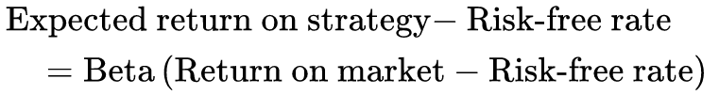
Nói cách khác, nếu cổ phiếu của bạn diễn biến đúng như CAPM dự đoán, thì hệ số chặn (intercept) phải bằng không. Nếu hệ số chặn khác không, điều đó hẳn chỉ ra sự kém hiệu quả (nếu nó âm) hoặc hiệu quả vượt trội (nếu nó dương).
25 Trong mô hình thị trường (market model), lợi nhuận vượt trội được viết như sau:
trong đó là hệ số chặn và là độ dốc của hồi quy lợi nhuận của cổ phiếu theo lợi nhuận của chỉ số thị trường.
26 J. L. Treynor, “How to Rate Management of Mutual Funds,” Harvard Business Review 43 (1965): 63–70.
27 E. F. Fama và K. R. French, “The Cross-Section of Expected Returns,” Journal of Finance 47 (1992): 427–466.
28 Trong hầu hết các giao dịch tài chính, ngày công bố thông tin (announcement date) thường trước ngày sự kiện (event date) vài ngày, và đôi khi vài tuần.
29 J. Conrad, “The Price Effect of Option Introduction,” Journal of Finance 44 (1989): 487–498.
30 Các thống kê t (t-statistics) chỉ đạt mức ý nghĩa biên ở ngưỡng 5 phần trăm.
31 Dù có những giới hạn thực tế về mức độ lớn của mẫu, cần cẩn thận để đảm bảo không có sai lệch nào xuất hiện ở giai đoạn này của quy trình. Một sai lệch rõ ràng là chỉ chọn những cổ phiếu đã hoạt động tốt trong khoảng thời gian đó làm tập hợp mẫu.
32 Một kiểm định tham số (parametric test) là kiểm định F, dùng để kiểm tra sự bằng nhau của các giá trị trung bình giữa các nhóm. Kiểm định này có thể được thực hiện với giả định rằng các nhóm có cùng phương sai hoặc có phương sai khác nhau.
33 Một ví dụ của kiểm định phi tham số (nonparametric test) là kiểm định tổng hạng (rank sum test), xếp hạng lợi nhuận trên toàn bộ mẫu rồi cộng các hạng trong mỗi nhóm để kiểm tra xem thứ hạng là ngẫu nhiên hay có hệ thống.
34 Điều này sẽ phụ thuộc vào chiến lược của bạn. Nếu chiến lược của bạn yêu cầu nắm giữ theo trọng số vốn hóa thị trường (market-cap-weighted), bạn sẽ phải điều chỉnh kiểm định cho phù hợp.
35 Đối với nắm giữ của tổ chức (institutional holdings), bạn sẽ phải dùng bất kỳ giá trị nào mà bạn có thể thu được từ các nguồn công khai tính đến ngày 1 tháng 1 năm 2000. Vì có độ trễ trước khi các tổ chức nộp hồ sơ lên SEC, bạn có thể không biết được lượng nắm giữ tính đến ngày 1 tháng 1 cho đến tận cuối năm.
36 Phép biến đổi (transformation) yêu cầu bạn chuyển đổi một con số bằng cách lấy một hàm toán học của nó. Một số phép biến đổi thường dùng bao gồm log tự nhiên, căn bậc hai và bình phương. Phép biến đổi log tự nhiên có lẽ là phép hữu ích nhất trong nghiên cứu tài chính.

CHƯƠNG 7
Khói và Gương? Mô Hình Giá, Biểu Đồ Khối Lượng và Phân Tích Kỹ Thuật
Một số nhà đầu tư tin rằng biểu đồ giá cung cấp tín hiệu về tương lai và họ chăm chú nghiên cứu chúng để tìm kiếm các mô hình có thể dự đoán biến động giá trong tương lai. Bất chấp sự coi thường từ các nhà đầu tư khác và nhiều học giả, việc dễ dàng tiếp cận dữ liệu kết hợp với sự gia tăng khả năng tính toán — các chương trình vẽ biểu đồ và đồ thị tràn lan — đã khiến nhiều nhà đầu tư xem biểu đồ hơn bao giờ hết. Ngoài ra, dữ liệu về khối lượng giao dịch và từ các thị trường phái sinh đã cung cấp cho các nhà phân tích biểu đồ những chỉ báo mới để nghiên cứu.
Trong chương này, chúng ta xem xét cơ sở của việc vẽ biểu đồ bằng cách kiểm tra tiền đề nền tảng trong vẽ biểu đồ và phân tích kỹ thuật, đó là niềm tin rằng có những mô hình có hệ thống và thường phi lý trong hành vi nhà đầu tư và rằng các chỉ báo kỹ thuật cùng biểu đồ cung cấp cảnh báo trước về những thay đổi trong hành vi nhà đầu tư. Mặc dù chúng ta sẽ không cố gắng mô tả mọi mô hình biểu đồ và chỉ báo kỹ thuật (có hàng trăm loại), chúng ta sẽ phân loại chúng dựa trên quan điểm về hành vi con người làm nền tảng cho chúng. Trong quá trình đó, chúng ta sẽ xem liệu có bài học nào từ biểu đồ mà ngay cả những người không tin cũng có thể rút ra, và những lưu ý cảnh báo cho những tín đồ thực sự về những mâu thuẫn tiềm ẩn.

BƯỚC NGẪU NHIÊN VÀ CÁC MÔ HÌNH GIÁ
Theo nhiều cách, đối lập với việc vẽ biểu đồ là quan niệm rằng giá tuân theo bước ngẫu nhiên (random walk). Trong một bước ngẫu nhiên, giá cổ phiếu phản ánh thông tin trong giá quá khứ, và việc biết điều gì đã xảy ra hôm qua không có ý nghĩa gì với điều sẽ xảy ra hôm nay. Vì bước ngẫu nhiên thường bị các nhà phân tích kỹ thuật chỉ trích khá nhiều, có cái chính đáng và có cái không, chúng ta sẽ bắt đầu bằng việc xem xét bước ngẫu nhiên là gì và những hàm ý của nó.

Cơ sở của bước ngẫu nhiên
Để hiểu lập luận rằng giá tuân theo bước ngẫu nhiên, chúng ta phải bắt đầu với giả định rằng các nhà đầu tư tại bất kỳ thời điểm nào đều ước tính giá trị của một tài sản dựa trên kỳ vọng về tương lai, và những kỳ vọng này vừa không thiên lệch vừa hợp lý, dựa trên thông tin mà nhà đầu tư có tại thời điểm đó. Trong những điều kiện này, giá của tài sản chỉ thay đổi khi có thông tin mới về nó xuất hiện. Nếu giá thị trường tại bất kỳ thời điểm nào là ước tính không thiên lệch về giá trị, thì mẩu thông tin tiếp theo xuất hiện về tài sản cũng có khả năng chứa tin tốt như tin xấu.1 Do đó, thay đổi giá tiếp theo cũng có khả năng tích cực như tiêu cực. Hàm ý tất nhiên là mỗi thay đổi giá sẽ độc lập với thay đổi trước đó, nên việc biết lịch sử giá của một tài sản sẽ không giúp đưa ra dự đoán tốt hơn về những thay đổi giá trong tương lai. Hình 7.1 tóm tắt các giả định.
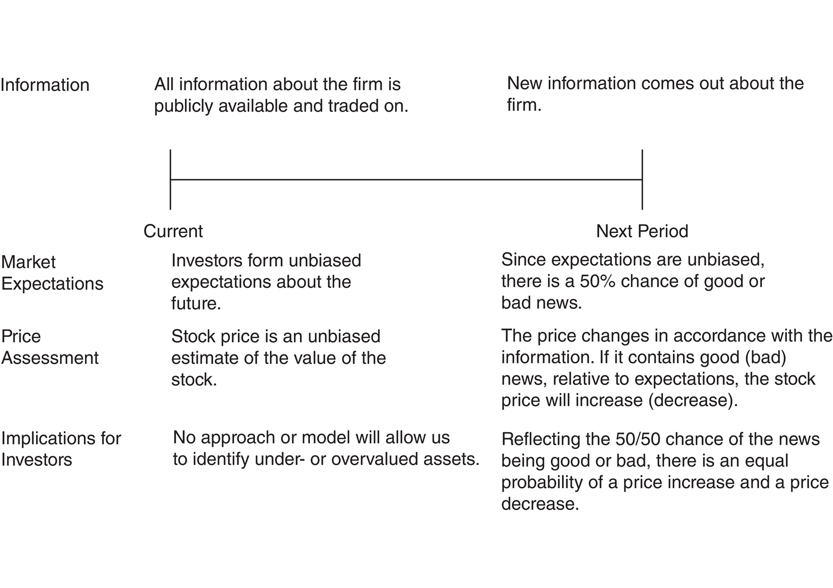
HÌNH 7.1 Thông tin và thay đổi giá trong một thị trường hợp lý
Bước ngẫu nhiên không phải là phép thuật, nhưng có hai điều kiện tiên quyết để nó đúng. Thứ nhất là các nhà đầu tư hợp lý và hình thành kỳ vọng không thiên lệch về tương lai, dựa trên tất cả thông tin họ có vào thời điểm đó. Nếu kỳ vọng được đặt quá thấp hoặc quá cao một cách nhất quán — nói cách khác, nhà đầu tư quá lạc quan hoặc quá bi quan — thì thông tin sẽ không còn có cơ hội ngang nhau để là tin tốt hay tin xấu, và giá sẽ không tuân theo bước ngẫu nhiên. Thứ hai là các thay đổi giá được gây ra bởi thông tin mới. Nếu nhà đầu tư có thể khiến giá thay đổi chỉ bằng cách giao dịch, ngay cả khi không có thông tin, thì bạn có thể có những thay đổi giá cùng chiều thay vì một bước ngẫu nhiên.

Cơ sở của các mô hình giá
Không chỉ các nhà phân tích biểu đồ tin rằng có thông tin trong giá quá khứ có thể hữu ích trong việc dự báo những thay đổi giá trong tương lai. Có một số nhà đầu tư cơ bản sử dụng các chỉ báo kỹ thuật và biểu đồ, dù chỉ như các yếu tố thứ cấp, trong việc chọn cổ phiếu. Họ không đồng ý với các giả định cơ bản của những người theo bước ngẫu nhiên và đưa ra những lập luận sau:
- Nhà đầu tư không phải lúc nào cũng hợp lý trong cách họ đặt kỳ vọng. Những sự phi lý này có thể dẫn đến kỳ vọng được đặt quá thấp cho một số tài sản vào một số thời điểm và quá cao cho các tài sản khác vào những thời điểm khác. Do đó, mẩu thông tin tiếp theo có nhiều khả năng chứa tin tốt cho tài sản thứ nhất và tin xấu cho tài sản thứ hai.
- Bản thân những thay đổi giá có thể cung cấp thông tin cho thị trường. Vì vậy, việc một cổ phiếu đã tăng mạnh trong bốn ngày qua có thể được nhà đầu tư coi là tin tốt, khiến giá có nhiều khả năng tăng hôm nay hơn là giảm.
Cuộc tranh luận về việc liệu những thay đổi giá có ngẫu nhiên hay không đã tiếp diễn trong 50 năm qua, kể từ khi các nhà nghiên cứu có thể tiếp cận dữ liệu giá cổ phiếu. Các kiểm định ban đầu hầu như đều được thực hiện bởi những người tin rằng giá tuân theo bước ngẫu nhiên, và không ngạc nhiên khi họ không tìm thấy mô hình giá nào. Trong hai thập kỷ qua, đã có sự bùng nổ cả về lượng dữ liệu sẵn có lẫn quan điểm của các nhà nghiên cứu. Một trong những bất ngờ lớn nhất (ít nhất là với những người tin vào giáo điều thịnh hành về thị trường hiệu quả và hợp lý) là việc phát hiện ra nhiều mô hình giá, mặc dù không rõ liệu đây có phải là bằng chứng về thị trường phi lý và liệu chúng có mang lại tiềm năng lợi nhuận hay không.

BẰNG CHỨNG THỰC NGHIỆM VỀ CÁC MÔ HÌNH ĐỊNH GIÁ
Khi các nghiên cứu về đặc tính chuỗi thời gian của giá ngày càng nhiều, bằng chứng có thể được phân loại dựa trên các khoảng thời gian mà nhà nghiên cứu xem xét giá tài sản, với một số nghiên cứu tập trung vào những thay đổi rất ngắn hạn (từng phút hoặc từng giờ) ở một thái cực, và các nghiên cứu khác xem xét lợi nhuận dài hạn hơn (qua nhiều tháng hoặc thậm chí nhiều năm). Vì các phát hiện đôi khi mâu thuẫn nhau, chúng ta sẽ trình bày chúng riêng rẽ. Chúng ta cũng sẽ trình bày bằng chứng về các mô hình theo mùa trong giá cổ phiếu dường như tồn tại không chỉ qua nhiều thời kỳ mà còn trên hầu hết các thị trường.

Ngắn hạn thực sự: Các mô hình giá nhẹ
Quan niệm rằng thay đổi giá hôm nay truyền tải thông tin về thay đổi giá ngày mai và rằng có những mô hình có thể phát hiện được trong giá cổ phiếu đã ăn sâu vào tâm lý của hầu hết nhà đầu tư. Rất thường xuyên, những mô hình này được hỗ trợ bởi bằng chứng giai thoại, với những trải nghiệm thành công trên một hoặc vài cổ phiếu trong một thời kỳ được ngoại suy để tạo thành quy tắc cho tất cả cổ phiếu trong các thời kỳ khác. Ngay cả trong một thị trường tuân theo bước ngẫu nhiên hoàn hảo, bạn sẽ thấy các mô hình giá trên một số cổ phiếu dường như thách thức xác suất. Toàn bộ thị trường có thể tăng 10 ngày liên tiếp, hoặc giảm, không vì lý do nào khác ngoài sự ngẫu nhiên thuần túy. Vì điều này thường đúng, làm sao chúng ta kiểm định để xem liệu có những mô hình giá đáng kể hay không? Chúng ta xem xét hai cách mà các nhà nghiên cứu đã kiểm tra câu hỏi này.

Tương quan chuỗi
Nếu hôm nay là một ngày tăng mạnh đối với một cổ phiếu, điều này cho chúng ta biết gì về ngày mai? Có ba quan điểm khác nhau. Thứ nhất là đà tăng của hôm nay sẽ tiếp diễn sang ngày mai và ngày mai có nhiều khả năng là ngày tăng hơn là ngày giảm. Thứ hai là sẽ có việc chốt lời khi nhà đầu tư hiện thực hóa lợi nhuận và sự điều chỉnh kết quả sẽ khiến ngày mai có nhiều khả năng là ngày giảm hơn. Thứ ba là mỗi ngày chúng ta bắt đầu lại, với thông tin mới và lo lắng mới, và những gì đã xảy ra hôm nay không có hàm ý gì cho những gì sẽ xảy ra ngày mai.
Về mặt thống kê, tương quan chuỗi (serial correlation) đo lường mối quan hệ giữa những thay đổi giá trong các thời kỳ liên tiếp, dù là hàng giờ, hàng ngày hay hàng tuần, và là thước đo mức độ thay đổi giá trong bất kỳ thời kỳ nào phụ thuộc vào thay đổi giá của thời kỳ trước đó. Do đó, tương quan chuỗi bằng không sẽ ngụ ý rằng những thay đổi giá trong các thời kỳ liên tiếp không tương quan với nhau và do đó có thể được coi là sự bác bỏ giả thuyết rằng nhà đầu tư có thể học về những thay đổi giá trong tương lai từ những thay đổi trong quá khứ. Tương quan chuỗi dương, và có ý nghĩa thống kê, có thể được coi là bằng chứng về đà giá trong thị trường và sẽ gợi ý rằng lợi nhuận trong một thời kỳ có nhiều khả năng dương nếu lợi nhuận thời kỳ trước dương, hoặc âm nếu lợi nhuận trước đó âm. Tương quan chuỗi âm, và có ý nghĩa thống kê, có thể là bằng chứng về sự đảo chiều giá và sẽ nhất quán với một thị trường mà lợi nhuận dương có nhiều khả năng theo sau lợi nhuận âm và ngược lại.
Từ quan điểm chiến lược đầu tư, tương quan chuỗi đôi khi có thể được khai thác để kiếm lợi nhuận vượt trội. Tương quan chuỗi dương sẽ được khai thác bằng chiến lược mua sau các thời kỳ có lợi nhuận dương và bán sau các thời kỳ có lợi nhuận âm. Tương quan chuỗi âm sẽ gợi ý chiến lược mua sau các thời kỳ có lợi nhuận âm và bán sau các thời kỳ có lợi nhuận dương. Vì những chiến lược này tạo ra chi phí giao dịch, các tương quan phải đủ lớn để cho phép nhà đầu tư tạo ra lợi nhuận đủ bù đắp những chi phí này. Do đó, hoàn toàn có thể có tương quan chuỗi trong lợi nhuận mà không có bất kỳ cơ hội nào để kiếm lợi nhuận vượt trội cho hầu hết nhà đầu tư.
Các nghiên cứu sớm nhất2 về tương quan chuỗi đều xem xét các cổ phiếu lớn của Mỹ và kết luận rằng tương quan chuỗi trong giá cổ phiếu là nhỏ. Một trong những nghiên cứu đầu tiên, chẳng hạn, phát hiện rằng 8 trong số 30 cổ phiếu niêm yết trong Dow có tương quan chuỗi âm và hầu hết các tương quan chuỗi đều nhỏ hơn 0,05.3 Các nghiên cứu khác xác nhận những phát hiện về tương quan rất thấp này, dù dương hay âm, không chỉ đối với các cổ phiếu nhỏ hơn ở Mỹ mà còn đối với các thị trường khác. Ví dụ, Jennergren và Korsvold báo cáo tương quan chuỗi thấp cho thị trường chứng khoán Thụy Điển,4 và Cootner kết luận rằng tương quan chuỗi cũng thấp trong các thị trường hàng hóa.5 Mặc dù một số tương quan này có thể có ý nghĩa thống kê, nhưng khó có đủ tương quan trong lợi nhuận ngắn hạn để tạo ra lợi nhuận vượt trội sau khi điều chỉnh chi phí giao dịch.
Tương quan chuỗi trong lợi nhuận ngắn hạn cũng bị ảnh hưởng bởi tính thanh khoản của thị trường và sự hiện diện của chênh lệch giá mua–giá bán (bid-ask spread). Không phải tất cả cổ phiếu trong một chỉ số đều thanh khoản, và trong một số trường hợp, cổ phiếu có thể không giao dịch trong một thời kỳ. Khi cổ phiếu giao dịch trong thời kỳ tiếp theo, những thay đổi giá kết quả có thể tạo ra tương quan chuỗi dương trong các chỉ số thị trường. Để thấy tại sao, giả sử thị trường tăng mạnh vào ngày 1, nhưng ba cổ phiếu trong chỉ số không giao dịch vào ngày đó. Vào ngày 2, nếu những cổ phiếu này được giao dịch, chúng có khả năng tăng để phản ánh mức tăng của thị trường ngày hôm trước. Kết quả ròng là bạn nên kỳ vọng thấy tương quan chuỗi dương trong lợi nhuận ngắn hạn ở các chỉ số thị trường kém thanh khoản. Chênh lệch giá mua–giá bán tạo ra thiên lệch theo hướng ngược lại nếu giá giao dịch được dùng để tính lợi nhuận, vì giá có cơ hội ngang nhau để kết thúc ở giá mua hoặc giá bán. Sự dao động mà điều này gây ra trong giá sẽ dẫn đến tương quan chuỗi âm trong lợi nhuận.6 Đối với các khoảng lợi nhuận rất ngắn, thiên lệch gây ra trong tương quan chuỗi này có thể chiếm ưu thế và tạo ra quan điểm sai lầm rằng những thay đổi giá trong các thời kỳ liên tiếp có tương quan âm.
Có một số nghiên cứu gần đây tìm thấy bằng chứng về tương quan chuỗi trong lợi nhuận qua các thời kỳ ngắn, nhưng tương quan khác nhau đối với cổ phiếu khối lượng cao và khối lượng thấp. Với cổ phiếu khối lượng cao, giá cổ phiếu có nhiều khả năng đảo chiều qua các thời kỳ ngắn (tức là có tương quan chuỗi âm). Với cổ phiếu khối lượng thấp, giá cổ phiếu có nhiều khả năng tiếp tục di chuyển cùng hướng (tức là có tương quan chuỗi dương).7 Không có nghiên cứu nào trong số này gợi ý rằng bạn có thể kiếm tiền từ những tương quan này.

Kiểm định chuỗi (Runs Tests)
Thỉnh thoảng, một cổ phiếu sẽ có một đợt tăng kéo dài khi giá đi lên liên tiếp nhiều ngày hoặc đi xuống liên tiếp nhiều ngày. Dù bản thân điều này hoàn toàn tương thích với bước ngẫu nhiên (random walk), bạn có thể xem xét lịch sử của một cổ phiếu để xem những chuỗi như vậy xảy ra thường xuyên hơn hay ít thường xuyên hơn so với mức đáng lẽ phải có. Một kiểm định chuỗi (runs test) dựa trên việc đếm số chuỗi (tức là các chuỗi tăng hoặc giảm giá liên tiếp) trong những thay đổi giá theo thời gian. Vì vậy, chuỗi thời gian thay đổi giá sau đây, trong đó là tăng và là giảm, sẽ tạo ra các chuỗi như sau:
Có 18 chuỗi trong chuỗi giá gồm 33 kỳ này. Số chuỗi thực tế trong chuỗi giá này được so sánh với con số có thể kỳ vọng trong một chuỗi có độ dài như vậy, giả định rằng các thay đổi giá là ngẫu nhiên.8 Nếu số chuỗi thực tế lớn hơn số kỳ vọng, thì có bằng chứng về tương quan âm trong các thay đổi giá. Nếu thấp hơn, thì có bằng chứng về tương quan dương. Một nghiên cứu về các thay đổi giá của 30 cổ phiếu trong chỉ số Dow, giả định các khoảng lợi suất theo ngày, 4 ngày, 9 ngày và 16 ngày, đã cho ra các kết quả sau.
 | Khoảng sai phân
 | Hàng ngày | 4 ngày | 9 ngày | 16 ngày
Số chuỗi thực tế | 735,1 | 175,7 | 74,6 | 41,6
Số chuỗi kỳ vọng | 759,8 | 175,8 | 75,3 | 41,7

Số chuỗi thực tế trong lợi suất 4 ngày (175,7) gần như chính xác bằng con số bạn sẽ kỳ vọng trong một quá trình ngẫu nhiên. Có một chút bằng chứng về tương quan dương trong lợi suất hàng ngày nhưng không có bằng chứng về sự lệch khỏi tính ngẫu nhiên đối với các khoảng lợi suất dài hơn.
Một lần nữa, dù bằng chứng này đã cũ, nó vẫn minh họa cho quan điểm rằng những chuỗi dài gồm các thay đổi dương và âm, tự thân chúng, không đủ để chứng minh rằng thị trường không ngẫu nhiên, vì hành vi như vậy hoàn toàn nhất quán với việc các thay đổi giá tuân theo bước ngẫu nhiên. Chính sự lặp lại của những chuỗi này mới có thể được xem là bằng chứng chống lại tính ngẫu nhiên trong hành vi giá.

Động lượng trong ngày
Trong khi các nghiên cứu tài chính ban đầu bị hạn chế bởi dữ liệu sẵn có nên chỉ có thể xem xét biến động giá cổ phiếu theo ngày hoặc thậm chí theo tuần, thì việc tiếp cận được dữ liệu ở mức trong ngày (intraday), cả về giá lẫn khối lượng, đã mở ra cánh cửa cho nghiên cứu về các mẫu hình giá trong những khoảng thời gian rất ngắn. Phần lớn công trình trong lĩnh vực này chỉ ra sự hiện diện của động lượng (momentum) trong các lợi suất trong ngày này, nuôi dưỡng hy vọng và lợi nhuận của cả nhà giao dịch trong ngày tổ chức lẫn cá nhân, những người tìm cách kiếm tiền từ động lượng đó.
Các công cụ được dùng để phát hiện động lượng trong lợi suất trong ngày thường tương tự như các công cụ được dùng để đánh giá sự hiện diện của nó trong lợi suất theo tuần hoặc theo tháng, tức là tương quan chuỗi (serial correlation) trong lợi suất và các thước đo thống kê liên quan, nhưng cũng đã có những lựa chọn thay thế sáng tạo. Một cách là xem xét tương quan giữa lợi suất trong nửa giờ đầu của ngày giao dịch với lợi suất trong nửa giờ cuối của cùng ngày đó, một con số đáng lẽ phải bằng không hoặc gần bằng không ở những thị trường không có động lượng hay đảo chiều. Các nghiên cứu về thị trường cổ phiếu cho thấy có tương quan dương, dù ở cấp độ thị trường nhiều hơn là ở từng cổ phiếu riêng lẻ. Tương quan này có ý nghĩa thống kê nhưng nhỏ (0,02) với dữ liệu tần suất cao của S&P 500, cho thấy rằng nếu có tiền để kiếm từ mối tương quan này, thì số tiền đó sẽ khiêm tốn và đòi hỏi cả giao dịch nhanh nhạy lẫn chi phí giao dịch thấp mới mang lại lợi nhuận. Chẳng hạn, một chiến lược nắm giữ cổ phiếu (tiền mặt) trong nửa giờ đầu của ngày tạo ra lợi suất gộp hàng năm là 6,3 phần trăm, cao hơn mức 0,5 phần trăm tạo ra từ việc nắm giữ cổ phiếu trong nửa giờ cuối của giao dịch mỗi ngày. Ngoài ra, động lượng trong ngày này còn phổ biến ở các thị trường cổ phiếu toàn cầu khác.

Giao dịch tần suất cao
Giao dịch tần suất cao (high-frequency trading) thường ám chỉ giao dịch tự động, thường với khối lượng lớn, thường do các nhà đầu tư tổ chức thực hiện. Dù điều đó nghe có vẻ không độc đáo hay thậm chí không mới, giao dịch tần suất cao hoàn toàn được điều khiển bởi các thuật toán máy tính thay vì bởi hiểu biết hay quyết định của con người. Vì vậy, nếu có những mẫu hình trong giá cổ phiếu và thông tin trong khối lượng giao dịch, ngay cả trong những khoảng thời gian rất ngắn, thì các thuật toán máy tính có thể được viết ra để tức thời tận dụng những mẫu hình này nhằm kiếm tiền. Dù lợi nhuận tạo ra trên mỗi cổ phiếu có thể rất nhỏ, chúng có thể đạt tới những giá trị đáng kể qua những giao dịch có khối lượng rất lớn.
Giao dịch tần suất cao đã tự tạo ra cho mình không ít tiêu đề trên báo chí, phần lớn trong số đó là tiêu cực. Nó bị đổ lỗi cho cái gọi là những cú sụp đổ chớp nhoáng (flash crash), khi một sai sót trong thuật toán máy tính hoặc dữ liệu bị lỗi có thể dẫn đến sự bất ổn về giá. Chẳng hạn, mức giảm gần 5 phần trăm của cổ phiếu Mỹ trong khoảng thời gian 30 phút vào ngày 6 tháng 5 năm 2010, ít nhất một phần được quy cho giao dịch tần suất cao trong hợp đồng tương lai chỉ số. Nó cũng đã trở thành biểu tượng cho thấy sân chơi này bất công đến mức nào đối với các nhà đầu tư cá nhân, những người không có nguồn lực để giao dịch tần suất cao và phải cạnh tranh với các nhà đầu tư tổ chức có nguồn lực đó.
Chúng tôi cho rằng lời chỉ trích này là quá đáng. Thứ nhất, giao dịch tần suất cao (high-frequency trading) có làm trầm trọng thêm một phần biến động trên thị trường, nhưng việc biến động thị trường chứng khoán gia tăng trong giai đoạn sau năm 2008 chủ yếu liên quan đến sự gia tăng bất ổn kinh tế vĩ mô hơn là do các cơ chế giao dịch. Thứ hai, nhà đầu tư cá nhân vốn dĩ không bao giờ nên cố gắng khai thác những dao động từng phút của giá cổ phiếu, dù có hay không có giao dịch tần suất cao. Còn với các nhà đầu tư tổ chức sử dụng giao dịch tần suất cao, có thể những người tham gia đầu tiên trong trò chơi này đã kiếm được chút lợi nhuận thặng dư từ những biến động giá ngắn hạn, nhưng khi nó trở nên phổ biến hơn, phần thưởng thu về cũng trở nên khiêm tốn hơn.

Ngắn hạn: Đảo chiều giá
Khi bạn chuyển từ vài giờ và vài ngày sang vài tuần hoặc vài tháng, dường như có một số bằng chứng cho thấy giá đảo chiều. Nói cách khác, những cổ phiếu đã tăng tốt trong tháng trước có nhiều khả năng sẽ diễn biến kém trong tháng tiếp theo, và những cổ phiếu đã diễn biến kém trong tháng trước có nhiều khả năng bật trở lại.9 Những lý do được đưa ra thường bắt nguồn từ việc thị trường phản ứng thái quá (overreaction); những cổ phiếu tăng (hoặc giảm) mạnh nhất trong tháng gần nhất là những cổ phiếu mà thị trường đã phản ứng thái quá với tin tốt (hoặc tin xấu) xuất hiện về cổ phiếu đó trong tháng. Sự đảo chiều giá sau đó phản ánh việc thị trường tự điều chỉnh.
Một nghiên cứu đã xem xét mức lợi nhuận chênh lệch mà một chiến lược bán khống (short selling) nhóm cổ phiếu thuộc decile cao nhất dựa trên mức độ diễn biến tốt của chúng trong tháng trước và mua các cổ phiếu thuộc decile thấp nhất, với thời gian nắm giữ một tháng, sẽ tạo ra.10 Lợi nhuận theo năm của chiến lược này được trình bày trong Hình 7.2. Chiến lược này sẽ tạo ra lợi nhuận đáng kể, trước khi điều chỉnh cho chi phí giao dịch và rủi ro, trong tất cả các thập kỷ ngoại trừ một thập kỷ (1989–1999) trong tám thập kỷ qua.
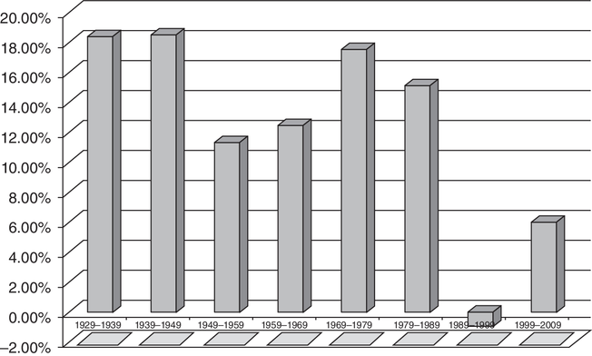
HÌNH 7.2 Lợi nhuận theo năm của chiến lược đảo chiều ngắn hạn, 1929–2009
Nguồn: Phỏng theo D. Blitz, 2010.
Các nghiên cứu xem xét sự đảo chiều giá ngắn hạn đưa ra ba lưu ý cần được cân nhắc khi quyết định có nên đầu tư dựa trên hiện tượng này hay không. Thứ nhất, chiến lược này có thể nghiêng về việc mua các công ty vốn hóa thị trường nhỏ với tỷ lệ giá trên giá trị sổ sách (price-to-book) thấp, ít nhất là trong một số giai đoạn. Trong chừng mực những công ty này rủi ro hơn, lợi nhuận vượt trội của chiến lược này phải được điều chỉnh giảm xuống. Thứ hai, đây là một chiến lược giao dịch/vòng quay cao và chi phí giao dịch có thể ăn mòn đáng kể phần lợi nhuận vượt trội, đặc biệt nếu các cổ phiếu được giao dịch là những công ty vốn hóa thị trường nhỏ. Thứ ba, trong chừng mực đây là một chiến lược được xây dựng quanh việc thị trường phản ứng thái quá với tin tức, có thể sẽ hiệu quả hơn nếu xây dựng nó quanh các thông báo tin tức thực tế. Ví dụ, chúng ta sẽ xem xét một chiến lược giao dịch sau các thông báo thu nhập trong Chương 10, đây là một cách khai thác trực tiếp hơn nhiều việc thị trường phản ứng thái quá.

Trung hạn: Đà giá
Khi thời gian được định nghĩa là nhiều tháng, hoặc một năm, thay vì một tháng đơn lẻ, dường như có xu hướng tương quan chuỗi dương (positive serial correlation). Jegadeesh và Titman trình bày bằng chứng về cái mà họ gọi là "đà giá" (price momentum) trong giá cổ phiếu qua các giai đoạn nhiều tháng—những cổ phiếu đã tăng trong sáu tháng qua có xu hướng tiếp tục tăng, trong khi những cổ phiếu đã giảm trong sáu tháng qua có xu hướng tiếp tục giảm.11 Từ năm 1945 đến 2008, nếu bạn phân loại cổ phiếu thành các decile dựa trên hiệu suất giá trong năm trước đó, lợi nhuận theo năm bạn sẽ tạo ra bằng cách mua các cổ phiếu thuộc decile cao nhất và nắm giữ trong năm tiếp theo cao hơn 16,5 phần trăm so với lợi nhuận bạn sẽ kiếm được từ các cổ phiếu thuộc decile thấp nhất. Càng thêm phần hấp dẫn cho chiến lược này, các cổ phiếu có đà cao cũng có ít rủi ro hơn (đo bằng biến động giá) so với các cổ phiếu có đà thấp.12
Hình 7.3 cho thấy sức hấp dẫn của một chiến lược đà giá bằng cách xem xét lợi nhuận theo năm, từ 1927 đến 2024, khi đầu tư vào các cổ phiếu được phân loại thành các nhóm đà giá dựa trên hiệu suất của năm gần nhất.
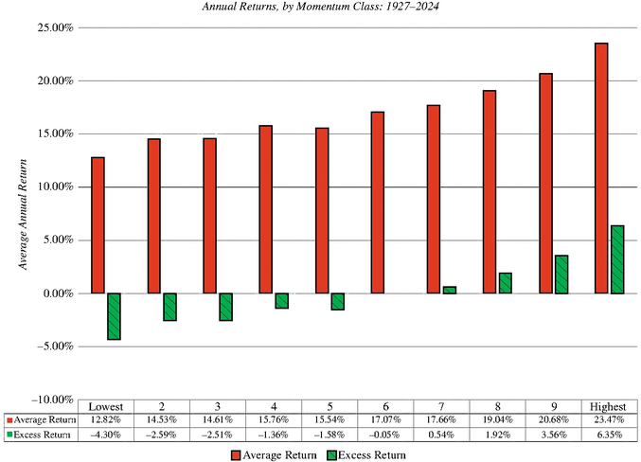
HÌNH 7.3 Lợi nhuận theo năm của đà giá từ 1927 đến 2024—Các nhóm đà giá dựa trên hiệu suất năm trước (trọng số bằng nhau)
Nguồn: Dữ liệu thô từ Thư viện Dữ liệu của Ken French (Đại học Dartmouth).
Như bạn có thể thấy, đà giá chiếm ưu thế trong năm tiếp theo, với những cổ phiếu diễn biến kém (tốt) tiếp tục diễn biến tệ hơn (tốt hơn) so với thị trường. Hiệu ứng đà giá cũng mạnh tương tự trên các thị trường châu Âu, mặc dù nó có vẻ yếu hơn ở các thị trường mới nổi.13 Tại Vương quốc Anh, Dimson, Marsh và Staunton đã xem xét 100 cổ phiếu lớn nhất trên thị trường Anh và so sánh giá trị của một danh mục gồm 20 cổ phiếu có hiệu suất tốt nhất trong 12 tháng trước đó với 20 cổ phiếu có hiệu suất tệ nhất trong cùng giai đoạn; 1 bảng Anh đầu tư vào những cổ phiếu hiệu suất tốt nhất vào năm 1900 sẽ tăng lên 2,3 triệu bảng Anh vào cuối năm 2009, trong khi 1 bảng Anh đầu tư vào những cổ phiếu hiệu suất tệ nhất sẽ chỉ tăng lên 49 bảng Anh.
Điều gì có thể gây ra đà giá này? Một lời giải thích tiềm năng là các quỹ tương hỗ (mutual fund) có nhiều khả năng mua những cổ phiếu thắng trong quá khứ và bán tháo những cổ phiếu thua trong quá khứ, và họ có xu hướng làm điều này cùng lúc, từ đó tạo ra sự liên tục về giá.14 Trong những năm gần đây, khi ngày càng nhiều nghiên cứu được thực hiện về hiệu ứng đà giá, bốn mô hình thú vị đang dần xuất hiện:
- Đà giá đi kèm với khối lượng giao dịch cao thì vừa mạnh hơn vừa bền vững hơn so với đà giá với khối lượng giao dịch thấp.15
- Có những khác biệt quan điểm về mối quan hệ giữa đà giá và quy mô công ty. Trong khi một số nghiên cứu trước đây cho rằng đà giá mạnh hơn ở các công ty vốn hóa thị trường nhỏ, một nghiên cứu gần đây hơn xem xét cổ phiếu Mỹ từ 1926 đến 2009 lại thấy mối quan hệ này khá yếu, mặc dù nó xác nhận rằng có những giai đoạn phụ (ví dụ: 1980–1996) mà đà giá và quy mô công ty có tương quan với nhau.16
- Cũng có những khác biệt quan điểm về việc liệu đà giá mạnh hơn ở chiều tăng (khi giá đang lên) hay ở chiều giảm (khi giá đang xuống). Các kết luận dường như thay đổi tùy theo giai đoạn được xem xét, với đà giá chiều tăng chiếm ưu thế trong những giai đoạn rất dài (1926–2009) và đà giá chiều giảm thắng thế trong một số giai đoạn phụ (chẳng hạn như 1980–1996).
- Đà giá bền vững hơn và mạnh hơn đối với các công ty tăng trưởng cao với tỷ lệ giá trên giá trị sổ sách cao hơn so với các công ty trưởng thành hơn với tỷ lệ giá trên giá trị sổ sách thấp hơn.
Các nhà nghiên cứu xem xét các thị trường tài sản khác đã tìm thấy bằng chứng rằng đà giá không chỉ giới hạn ở thị trường chứng khoán. Có bằng chứng về đà giá trên thị trường hàng hóa, thị trường tiền tệ và bất động sản, và nhiều chiến lược đầu tư được xây dựng quanh hiện tượng đó.

Dài hạn: Lại là đảo chiều giá!
Khi dài hạn được định nghĩa là nhiều năm, có sự tương quan âm đáng kể trong lợi nhuận, cho thấy thị trường tự đảo chiều qua các giai đoạn dài. Fama và French đã xem xét lợi nhuận năm năm của cổ phiếu từ 1941 đến 1985 và trình bày bằng chứng về hiện tượng này.17 Họ phát hiện rằng tương quan chuỗi âm hơn ở lợi nhuận năm năm so với lợi nhuận một năm và âm hơn nhiều đối với các cổ phiếu nhỏ hơn so với các cổ phiếu lớn hơn. Hình 7.4 tóm tắt tương quan chuỗi một năm và năm năm theo nhóm quy mô đối với cổ phiếu trên Sở Giao dịch Chứng khoán New York.
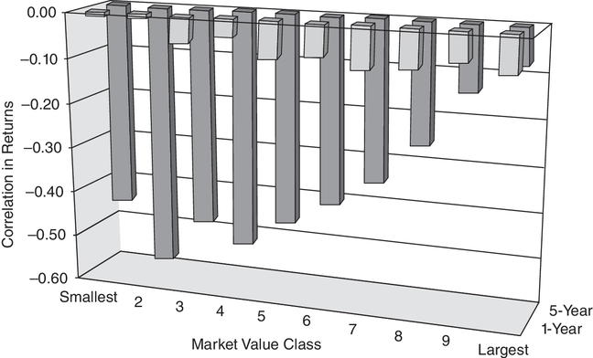
HÌNH 7.4 Tương quan một năm và năm năm: Nhóm giá trị thị trường: 1941–1985
Nguồn: Phỏng theo Fama và French (1988).
Hiện tượng này cũng đã được xem xét ở các thị trường khác, và các phát hiện cũng tương tự.

Điểm tới hạn
Với những phát hiện về mối tương quan yếu hoặc gần như không có trong ngắn hạn và tương quan đáng kể trong dài hạn, thật thú vị khi có rất nhiều nhà phân tích kỹ thuật lại tập trung vào việc dự đoán giá trong ngày hoặc giá hàng ngày. Phần thưởng lớn hơn dường như nằm ở việc nhìn vào các mô hình giá trong những khoảng thời gian dài hơn nhiều, mặc dù có những lưu ý mà chúng ta sẽ trình bày trong chương tiếp theo về các chiến lược dài hạn này.
Nếu có đà giá (price momentum) trên thị trường tài sản kéo dài hàng tháng nhưng lại có sự đảo chiều giá (price reversal) qua nhiều năm, thì ắt phải có một điểm bùng nổ (tipping point), nơi đà bị phá vỡ và sự đảo chiều bắt đầu chiếm ưu thế. Điểm bùng nổ đó không chỉ mang ý nghĩa học thuật, vì nó là chìa khóa cho sự thành công của một chiến lược dựa trên đà. Suy cho cùng, mối nguy hiểm lớn nhất mà bạn phải đối mặt trong bất kỳ chiến lược đà nào là bỏ lỡ điểm uốn (inflection point) nơi đà đổi hướng.
Đã có một vài nỗ lực nhằm ước lượng thời điểm điểm uốn này xảy ra bằng cách nhìn vào dữ liệu quá khứ và xem xét mối quan hệ giữa thời gian nắm giữ và lợi nhuận của một chiến lược đà. Các nghiên cứu này dường như chỉ ra rằng lợi nhuận từ đà tiếp tục (và do đó làm tăng lợi nhuận) trong khoảng từ sáu đến chín tháng, gợi ý rằng đây là thời gian nắm giữ tối ưu cho một chiến lược dựa trên đà. Bản chất của các chiến lược đà là nhà đầu tư có xu hướng kiếm tiền đều đặn trong thời gian dài khi đà còn duy trì, nhưng sau đó mất một khoản lớn khi đà đảo chiều. Sử dụng dữ liệu từ Fama và French về chênh lệch lợi nhuận giữa nhóm cổ phiếu cao nhất và thấp nhất (theo thập phân vị) dựa trên đà, chúng ta có thể thấy mối nguy hiểm này trong Hình 7.5.
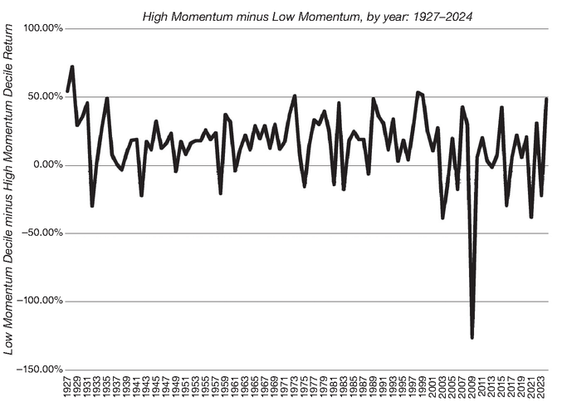
HÌNH 7.5 Lợi nhuận của một Chiến lược Đà đối với Cổ phiếu Mỹ: 1927–2024
Nguồn: Dữ liệu thô từ Thư viện Dữ liệu của Ken French (Đại học Dartmouth).
Lưu ý rằng một chiến lược mua cổ phiếu thắng (cổ phiếu có đà cao) khởi đầu vào năm 1990 sẽ đánh bại cổ phiếu thua (cổ phiếu có đà thấp) trong 17 trong số 20 năm tiếp theo, nhưng khoản lỗ trong ba năm đó (đặc biệt là năm 2009) sẽ xóa sạch phần lớn lợi nhuận từ những năm sinh lời.

Điểm đáng chú ý về con số
Đà giá theo nhóm ngành: Xem lợi nhuận trong các giai đoạn trước đối với cổ phiếu Mỹ, được phân tách theo nhóm ngành.

Tương quan Giá Mất Kiểm soát: Bong bóng Thị trường
Nhìn vào bằng chứng về các mô hình giá, có bằng chứng về cả đà giá (trong lợi nhuận trong ngày và trong trung hạn) lẫn sự đảo chiều giá (trong ngắn hạn và rất dài hạn). Đọc cùng nhau, bạn có cơ sở cho bong bóng giá: đà tạo ra bong bóng, và sự sụp đổ thể hiện sự đảo chiều. Qua thời gian, thị trường đã bùng nổ và sụp đổ, và sau mỗi lần sụp đổ, các nhà đầu tư phi lý trí lại bị đổ lỗi cho sự sụp đổ. Như chúng ta sẽ thấy trong phần này, mọi chuyện không đơn giản như vậy. Bạn có thể có bong bóng trên thị trường chỉ với những nhà đầu tư lý trí, và việc đánh giá liệu bạn có đang ở trong một bong bóng hay không khó khăn hơn đáng kể khi bạn đang ở giữa nó so với sau khi nó vỡ.

Lược sử về Bong bóng
Chừng nào còn có thị trường, chừng đó còn có bong bóng. Hai trong số những bong bóng sớm nhất được ghi chép lại đã xảy ra vào những năm 1600 ở châu Âu. Một là cơn sốt giá củ hoa tulip ở Hà Lan bắt đầu vào năm 1634. Một củ tulip duy nhất (Semper Augustus là một giống) được bán với giá hơn 5.000 guilder (tương đương hơn 60.000 đô la ngày nay) vào đỉnh điểm của thị trường. Nhiều câu chuyện được kể lại, dù nhiều câu chuyện có thể đã được bịa đặt sau khi sự việc xảy ra, về việc các nhà đầu tư bán nhà và đầu tư tiền vào củ tulip. Khi các nhà đầu tư mới gia nhập thị trường vào năm 1636, cơn sốt đã đẩy giá củ lên cao hơn nữa cho đến khi giá đạt đỉnh vào đầu tháng Hai. Hình 7.6 trình bày giá của một loại củ (Switzers) trong tháng Một và tháng Hai năm 1637.18
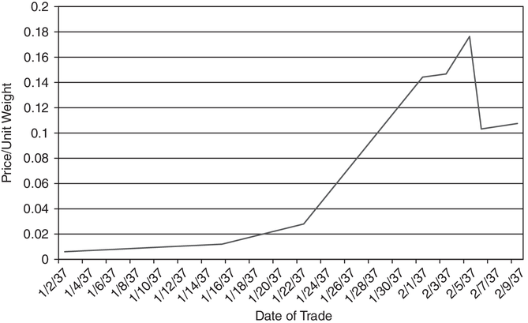
HÌNH 7.6 Giá của một Củ Tulip (Switzer)—Tháng Một và Tháng Hai năm 1637
Nguồn: P. M. Garber, 1990/Dow Jones-Irwin.
Lưu ý rằng giá đạt đỉnh vào ngày 5 tháng Hai năm 1637, nhưng các nhà đầu tư mua củ tulip vào đầu năm đã thấy khoản đầu tư của mình tăng gần 30 lần trong vài tuần tiếp theo.
Một thời gian sau đó ở Anh, một bong bóng truyền thống hơn nhiều đã được tạo ra trong chứng khoán của một công ty có tên là South Sea Corporation, một công ty không có tài sản nào nhưng tuyên bố có giấy phép đúc ra vô số của cải ở vùng Biển Nam. Giá cổ phiếu được đẩy lên qua nhiều năm trước khi lao dốc. Sự sụp đổ này, được mô tả chi tiết sống động trong cuốn sách kinh điển của Charles Mackay, Extraordinary Popular Delusions and the Madness of Crowds, đã khiến nhiều nhà đầu tư ở Anh trở nên nghèo hơn.19
Suốt những năm 1800, một số giai đoạn bùng nổ và sụp đổ đã xảy ra trên thị trường tài chính ở Hoa Kỳ, và nhiều giai đoạn trong số đó đi kèm với các cuộc hoảng loạn ngân hàng.20 Khi thị trường trở nên rộng lớn hơn và có tính thanh khoản cao hơn vào những năm 1900, lại có một hy vọng mới rằng tính thanh khoản và những nhà đầu tư am hiểu hơn sẽ biến bong bóng thành hiện tượng của quá khứ, nhưng điều đó đã không thành hiện thực. Năm 1907, J. P. Morgan đã phải can thiệp vào thị trường tài chính để ngăn chặn việc bán tháo hoảng loạn, một kỳ tích đã tạo nên danh tiếng của ông như nhà tài chính của thế giới. Những năm 1920 chứng kiến một đợt bùng nổ bền vững của cổ phiếu Mỹ, và đợt bùng nổ này được nuôi dưỡng bởi nhiều trung gian, từ các nhà môi giới chứng khoán đến các ngân hàng thương mại, và được duy trì bởi quy định lỏng lẻo. Sự sụp đổ năm 1929 đã châm ngòi cho cuộc Đại Suy thoái và tạo ra có lẽ là làn sóng thay đổi quy định lớn nhất ở Hoa Kỳ, từ các hạn chế đối với ngân hàng (Đạo luật Glass-Steagall) đến việc thành lập Ủy ban Chứng khoán và Giao dịch (SEC).
Giai đoạn sau Thế chiến thứ Hai mở ra một thời kỳ ổn định dài cho Hoa Kỳ, và mặc dù có một giai đoạn thị trường chứng khoán ảm đạm kéo dài vào những năm 1970, các bong bóng giá tài sản có xu hướng ôn hòa hơn so với các cuộc sụp đổ trong quá khứ. Tuy nhiên, ở các thị trường mới nổi, bong bóng vẫn tiếp tục hình thành và vỡ. Vào cuối những năm 1970, sự đầu cơ và những nỗ lực của một số người ở Hoa Kỳ nhằm thâu tóm thị trường kim loại quý đã tạo ra một đợt bùng nổ và sụp đổ ngắn ngủi của giá vàng và bạc. Đến giữa những năm 1980, có một số nhà đầu tư sẵn sàng xếp bong bóng thị trường vào dĩ vãng. Vào ngày 19 tháng Mười năm 1987, thị trường cổ phiếu Mỹ mất hơn 20 phần trăm giá trị trong một ngày, ngày tồi tệ nhất trong lịch sử thị trường, cho thấy rằng các nhà đầu tư, bất chấp những tiến bộ công nghệ và tính thanh khoản cao hơn, vẫn có nhiều điểm chung với những người đồng cấp của họ vào những năm 1600. Vào những năm 1990, chúng ta lại chứng kiến một chu kỳ bong bóng thị trường khác trong sự trỗi dậy và sụp đổ kịch tính của lĩnh vực dot-com. Các công ty công nghệ mới với doanh thu hạn chế và lỗ hoạt động lớn đã lên sàn với mức giá đáng kinh ngạc (so với các yếu tố cơ bản của chúng) và giá cổ phiếu của chúng tiếp tục tăng. Sau khi đạt đỉnh với giá trị thị trường 1,4 nghìn tỷ đô la vào đầu năm 2000, thị trường này cũng hết hơi và mất gần như toàn bộ giá trị đó trong một hoặc hai năm tiếp theo. Hình 7.7 tóm tắt chỉ số internet và NASDAQ từ năm 1994 đến năm 2001.
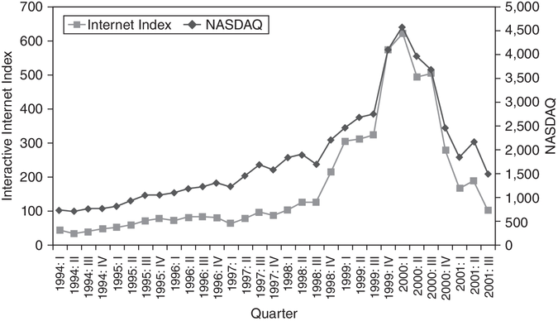
HÌNH 7.7 Sự Bùng nổ & Sụp đổ của Công nghệ
Nguồn: Dữ liệu thô từ Bloomberg.
Biểu đồ một lần nữa có những dấu hiệu của một bong bóng, khi giá trị của chỉ số internet tăng gần 10 lần trong giai đoạn này, kéo theo NASDAQ vốn nặng về công nghệ tăng lên cùng.

Bong bóng Lý trí?
"Bong bóng lý trí" nghe như một nghịch hợp, nhưng nó hoàn toàn nằm trong phạm vi khả năng. Có lẽ cách đơn giản nhất để nghĩ về một bong bóng lý trí là xem xét một chuỗi tung đồng xu, với mặt ngửa biểu thị một ngày tăng và mặt sấp là một ngày giảm. Bạn có thể hình dung sẽ có một chuỗi ngày tăng đẩy giá cổ phiếu lên trên giá trị hợp lý, và sự điều chỉnh cuối cùng chẳng qua chỉ là sự quay trở lại giá trị hợp lý. Cũng lưu ý rằng rất khó phân biệt một bong bóng với một sai lầm. Các nhà đầu tư khi đưa ra đánh giá cho tương lai có thể mắc sai lầm trong việc định giá từng tài sản riêng lẻ, hoặc vì họ có thông tin kém hoặc vì kết quả thực tế (về tăng trưởng và lợi nhuận) không khớp với giá trị kỳ vọng. Nếu đúng như vậy, bạn sẽ mong đợi thấy giá tăng vọt sau đó điều chỉnh về giá trị hợp lý. Thực tế, hãy xem điều gì đã xảy ra với giá vàng vào cuối những năm 1970. Khi lạm phát tăng, nhiều nhà đầu tư cho rằng (sai lầm khi nhìn lại) rằng lạm phát cao sẽ còn kéo dài, và họ đẩy giá vàng lên tương ứng. Hình 7.8, biểu diễn giá vàng từ năm 1970 đến năm 1986, trông rất giống một bong bóng kinh điển nhưng có thể chỉ cho thấy xu hướng của chúng ta là nhìn mọi thứ qua gương chiếu hậu sau khi chúng đã xảy ra.
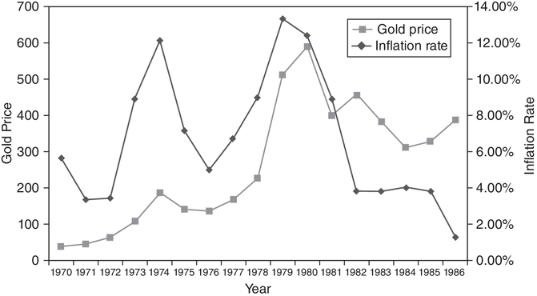
HÌNH 7.8 Giá Vàng từ năm 1970 đến năm 1986
Nguồn: Dữ liệu thô từ Bloomberg.
Đà tăng của giá vàng bám sát đà tăng của lạm phát vào cuối thập niên 1970, phản ánh giá trị của vàng như một hàng rào chống lạm phát. Khi lạm phát giảm dần vào thập niên 1980, giá vàng cũng đi theo. Vì vậy, việc liệu đây có nên được coi là một bong bóng hay không vẫn còn là một câu hỏi bỏ ngỏ.

Bong bóng hay Sai lầm: Các phép kiểm định
Có một số nhà nghiên cứu lập luận rằng bạn có thể phân biệt bong bóng với sai lầm bằng cách nhìn vào cách giá tích tụ theo thời gian. Chẳng hạn, Santoni và Dwyer cho rằng bạn cần hai yếu tố để có một bong bóng: tương quan chuỗi dương (positive serial correlation) trong lợi suất và sự tách rời giữa giá và các yếu tố cơ bản (fundamentals) khi bong bóng hình thành.21 Họ đã kiểm định các giai đoạn trước cuộc sụp đổ năm 1929 và 1987 để xem liệu có bằng chứng về bong bóng đang hình thành trong những giai đoạn đó hay không. Dựa trên phân tích của họ, không có bằng chứng về tương quan chuỗi dương trong lợi suất hay về sự suy giảm tương quan giữa giá và các yếu tố cơ bản (mà họ định nghĩa là cổ tức) trong cả hai giai đoạn. Do đó, họ lập luận rằng không giai đoạn nào có thể được dùng làm ví dụ về bong bóng.
Dù tiền đề cơ bản có phần đúng, những phép kiểm định này có thể quá yếu để nắm bắt những bong bóng hình thành qua thời gian dài. Chẳng hạn, kết luận không có tương quan chuỗi của Santoni và Dwyer có vẻ nhạy cảm với cả các giai đoạn được khảo sát lẫn khoảng thời gian lợi suất được sử dụng. Ngoài ra, việc phát hiện sự tách rời giữa giá và các yếu tố cơ bản bằng thống kê có thể khó thực hiện nếu nó diễn ra dần dần theo thời gian. Tóm lại, đây có thể là những chỉ báo hữu ích, nhưng chúng không mang tính quyết định.

Bong bóng: Từ khởi sinh đến sụp đổ
Một trong những câu hỏi hấp dẫn hơn trong kinh tế học là xem xét bong bóng hình thành như thế nào, vì sao, và điều gì dẫn đến sự vỡ của chúng. Dù mỗi bong bóng có những đặc điểm riêng, dường như mọi bong bóng đều trải qua bốn giai đoạn.
Giai đoạn 1: Sự ra đời của bong bóng
Hầu hết các bong bóng đều khởi nguồn từ một hạt nhân sự thật. Nói cách khác, ở trung tâm của hầu hết các bong bóng là một câu chuyện hoàn toàn hợp lý. Chẳng hạn, hãy xét bong bóng dot-com. Ở trung tâm của nó là một lập luận hợp lý rằng khi ngày càng nhiều cá nhân và doanh nghiệp có quyền truy cập trực tuyến, họ cũng sẽ mua nhiều hàng hóa và dịch vụ hơn qua mạng. Bong bóng lớn dần khi thị trường mang lại sự củng cố tích cực cho một số nhà đầu tư và doanh nghiệp vì những hành động phi lý hoặc thiếu suy nghĩ chín chắn. Lại lấy hiện tượng dot-com làm ví dụ, bạn có thể chỉ ra vô số công ty khởi nghiệp với những ý tưởng thương mại điện tử nửa vời đã có thể lên sàn với mức vốn hóa thị trường không thể biện minh nổi, cùng những nhà đầu tư kiếm lời trên chặng đường đó.
Một thành phần then chốt của việc tạo bong bóng là việc lan truyền tin tức về thành công đến những nhà đầu tư khác trên thị trường, những người khi nghe tin cũng cố gắng tham gia vào bong bóng. Trong quá trình đó, họ đẩy giá lên và cung cấp thêm nhiều câu chuyện thành công hơn để thu hút thêm nhà đầu tư, từ đó tạo cơ sở cho một lời tiên tri tự ứng nghiệm (self-fulfilling prophecy). Vào thời kỳ cơn sốt củ hoa tulip, điều này hẳn phải diễn ra bằng truyền miệng, khi những nhà đầu tư thành công lan truyền tin tức, với mức độ thành công bị phóng đại qua mỗi lần kể lại. Ngay cả trong thế kỷ này, cho đến tận gần đây, tin tức về thành công vẫn đến với nhà đầu tư qua báo giấy, tạp chí tin tức tài chính, và đôi khi là các chương trình kinh doanh trên truyền hình. Trong bong bóng dot-com, chúng ta đã chứng kiến hai hiện tượng bổ sung cho phép tin tức và tin đồn lan truyền còn nhanh hơn nữa. Thứ nhất là chính internet, nơi các phòng chat và website cho phép nhà đầu tư kể lại câu chuyện thành công của mình (hoặc bịa ra ngay khi đang kể). Thứ hai là sự ra đời của các kênh truyền hình cáp tập trung vào tin tức tài chính như CNBC và Bloomberg, nơi các nhà phân tích và người quản lý tiền có thể trình bày quan điểm của mình với hàng triệu nhà đầu tư.
Giai đoạn 2: Sự nuôi dưỡng bong bóng
Một khi bong bóng hình thành, nó cần được nuôi dưỡng. Một phần của sự nuôi dưỡng đến từ những kẻ ký sinh thể chế (institutional parasites) kiếm tiền từ bong bóng và hình thành lợi ích gắn bó với việc duy trì và mở rộng bong bóng. Trong số những kẻ ký sinh này, bạn có thể kể đến những đối tượng sau:
- Ngân hàng đầu tư: Bong bóng trên thị trường tài chính mang lại nhiều lợi ích cho các ngân hàng đầu tư, bắt đầu từ sự bùng nổ các đợt phát hành cổ phiếu lần đầu ra công chúng (IPO) của các công ty, rồi mở rộng sang các đợt phát hành chứng khoán tiếp theo và tái cấu trúc của những công ty đã thành danh không muốn bị gạt ra khỏi cuộc vui.
- Môi giới và nhà phân tích: Một bong bóng tạo ra cơ hội cho các nhà môi giới và nhà phân tích bán các tài sản liên quan đến bong bóng. Trên thực tế, việc nhà đầu tư kiếm tiền dễ dàng khi giá tài sản tăng lên, thường không vì lý do đáng kể nào, đẩy việc phân tích xuống hàng thứ yếu.
- Người quản lý danh mục đầu tư: Khi một bong bóng hình thành, ban đầu những người quản lý danh mục đầu tư nhìn với vẻ khinh thường khi các nhà đầu tư mà họ coi là ngây thơ đẩy giá tài sản lên. Nhưng đến một lúc nào đó, ngay cả những người quản lý danh mục đầu tư thận trọng nhất dường như cũng bị cuốn vào cơn sốt và tham gia vào bong bóng, một phần vì lòng tham và một phần vì nỗi sợ.
- Bong bóng truyền thông: Bong bóng tạo ra tin tức kinh doanh hấp dẫn và những nhà đầu tư hăng hái. Dù điều này đặc biệt dễ thấy trong bong bóng dot-com, với những cuốn sách, chương trình truyền hình và tạp chí mới nhắm trực tiếp vào nhà đầu tư của những cổ phiếu này, ngay cả những bong bóng sớm nhất cũng có phiên bản CNBC của riêng mình.
Ngoài sự hỗ trợ về mặt thể chế giúp bong bóng lớn lên, sự hỗ trợ về mặt trí tuệ thường cũng xuất hiện. Có cả giới học thuật lẫn giới thực hành, khi đối mặt với bằng chứng về việc định giá quá cao, lại lập luận rằng những quy tắc cũ không còn áp dụng nữa. Những mô thức mới được trình bày để biện minh cho mức giá cao, và những ai phản đối bị chê bai là lỗi thời và lạc hậu so với thực tế.
Giai đoạn 3: Sự vỡ của bong bóng
Mọi bong bóng cuối cùng đều vỡ, dù dường như không có một sự kiện khởi phát đơn lẻ nào gây ra việc đánh giá lại. Thay vào đó, có một sự hội tụ các yếu tố dường như dẫn đến sự sụp đổ của giá. Thứ nhất là bong bóng cần ngày càng nhiều nhà đầu tư mới (hoặc ít nhất là tiền đầu tư mới) chảy vào để nuôi dưỡng. Đến một lúc nào đó, bạn cạn kiệt những kẻ bị lừa khi những nhà đầu tư là mục tiêu tốt nhất cho lời chào mời bán hàng đã đầu tư hết vốn. Thứ hai là mỗi người mới gia nhập bong bóng lại càng ngông cuồng hơn người trước. Chẳng hạn, hãy xét bong bóng dot-com. Trong khi những người gia nhập ban đầu như America Online và Amazon.com có thể có khả năng đạt được các mục tiêu đã tuyên bố, thì những công ty dot-com mới được niêm yết vào cuối thập niên 1990 thường là những công ty chỉ có ý tưởng mà không có tầm nhìn về cách tạo ra thành công thương mại. Khi những công ty mới này tràn ngập thị trường, ngay cả những người biện hộ cho mức giá cao cũng cảm thấy kiệt sức khi cố giải thích điều không thể giải thích nổi.
Tia nghi ngờ đầu tiên trong lòng những người trung thành thật sự nhanh chóng biến thành hoảng loạn khi thực tế ập đến. Những chiến lược thoát ra được tính toán kỹ càng sụp đổ khi mọi người cùng lúc lao về phía cửa. Chính những lực lượng tạo ra bong bóng cũng gây nên sự diệt vong của nó, và tốc độ cùng mức độ của cuộc sụp đổ phản chiếu sự hình thành của bong bóng ngay từ đầu.
Giai đoạn 4: Hậu quả
Trong hậu quả của sự vỡ bong bóng, ban đầu bạn thấy nhà đầu tư hoàn toàn phủ nhận. Trên thực tế, một trong những đặc điểm đáng kinh ngạc của thị trường hậu bong bóng là rất khó tìm được những nhà đầu tư đã mất tiền trong bong bóng. Nhà đầu tư tuyên bố hoặc rằng họ là một trong những người thận trọng chưa từng đầu tư vào bong bóng ngay từ đầu, hoặc rằng họ là một trong những người thông minh đã nhìn thấy sự điều chỉnh sắp đến và thoát ra kịp thời.
Khi thời gian trôi qua và những khoản lỗ đầu tư từ sự vỡ bong bóng trở nên quá lớn để có thể phớt lờ, cuộc tìm kiếm vật tế thần bắt đầu. Nhà đầu tư chỉ tay vào các nhà môi giới, ngân hàng đầu tư và các chuyên gia đã nuôi dưỡng bong bóng, lập luận rằng họ đã bị lừa dối.
Cuối cùng, nhà đầu tư rút ra những bài học mà họ thề sẽ tuân theo từ nay về sau. “Tôi sẽ không bao giờ đầu tư vào củ hoa tulip nữa” hay “Tôi sẽ không bao giờ đầu tư vào một công ty dot-com nữa” trở thành câu điệp khúc bạn nghe thấy. Với những quyết tâm này, bạn có thể tự hỏi vì sao các bong bóng giá lại xuất hiện hết lần này đến lần khác. Lý do rất đơn giản: không có hai bong bóng nào giống nhau. Vì vậy, nhà đầu tư, vốn cảnh giác với việc lặp lại sai lầm trong quá khứ, lại mắc những sai lầm mới, và đến lượt chúng tạo ra những bong bóng mới trong những lớp tài sản mới.

Bong bóng chiều lên so với bong bóng chiều xuống
Lưu ý rằng hầu hết nhà đầu tư nghĩ về bong bóng theo nghĩa giá tài sản tăng vượt xa giá trị hợp lý rồi sụp đổ. Trên thực tế, tất cả các bong bóng chúng ta đã nhắc đến, từ cơn sốt củ hoa tulip đến hiện tượng dot-com, đều là bong bóng chiều lên (upside bubbles). Nhưng liệu giá tài sản có thể giảm xuống thấp hơn nhiều so với giá trị thị trường hợp lý và tiếp tục giảm không? Nói cách khác, liệu bạn có thể có những bong bóng chiều xuống (downside bubbles) không? Về lý thuyết, không có lý do gì bạn lại không thể, và điều này khiến cho sự khan hiếm tương đối của các bong bóng chiều xuống, ít nhất là trong các tài liệu phổ thông, trở nên đáng ngạc nhiên. Một lý do có thể là nhà đầu tư có xu hướng đổ lỗi cho các lực lượng bên ngoài—chẳng hạn như bong bóng—về số tiền họ mất khi mua tài sản ở đỉnh của một bong bóng chiều lên, và có xu hướng tuyên bố khoản lợi nhuận họ kiếm được khi mua cổ phiếu ở đáy của một bong bóng chiều xuống là bằng chứng cho sự tài giỏi đầu tư của mình.
Có một lý do khác nữa: việc tạo ra các chiến lược đầu tư để tận dụng một tài sản bị định giá thấp dễ dàng hơn nhiều so với việc tận dụng một tài sản bị định giá quá cao. Với trường hợp đầu, bạn luôn có thể mua tài sản đó và nắm giữ cho đến khi thị trường hồi phục. Với trường hợp sau, lựa chọn của bạn vừa hạn chế hơn, vừa dễ bị giới hạn về thời gian. Bạn có thể vay tài sản và bán nó (bán khống tài sản), nhưng không thể làm vậy lâu như bạn muốn — hầu hết các giao dịch bán khống chỉ kéo dài vài tháng. Nếu có quyền chọn (options) được giao dịch trên tài sản đó, bạn có thể mua quyền chọn bán (puts) trên tài sản, tuy nhiên cho đến gần đây, chúng cũng chỉ có thời hạn vài tháng. Thực tế, ở hầu hết các thị trường đều tồn tại một xu hướng quản lý mang tính thiên vị chống lại những nhà đầu tư kiểu này, những người thường bị xếp vào nhóm đầu cơ. Hệ quả của những hạn chế này đối với việc đặt cược chống lại các tài sản bị định giá quá cao là các bong bóng tăng giá có xu hướng tồn tại dai dẳng hơn và ngày càng phình to theo thời gian, trong khi những người săn hàng giá rẻ lại đóng vai trò như một mức sàn cho các bong bóng giảm giá.

Ảo tưởng thị trường lớn: Bong bóng và những từ ngữ thời thượng
Không có gì khiến một doanh nghiệp non trẻ phấn khích hơn việc nhận thấy có một thị trường lớn cho sản phẩm và dịch vụ của mình, và sức hấp dẫn này rất dễ hiểu. Trong tâm trí của các doanh nhân hoạt động trong những thị trường này, thị trường lớn mang lại lời hứa về doanh thu dễ dàng mở rộng quy mô, và nếu đi kèm với khả năng sinh lời, điều đó có thể chuyển hóa thành lợi nhuận lớn và định giá cao. Kỳ vọng này không phải là vô lý, nhưng sự tự tin thái quá của những người sáng lập doanh nghiệp và các nhà cung cấp vốn cho họ có thể dẫn đến những phán đoán thiếu thực tế về lợi nhuận tương lai, và những ước tính quá cao về giá trị mà họ nghĩ công ty mình đáng giá — điều mà chúng ta sẽ gọi là "ảo tưởng thị trường lớn".
Việc định giá quá cao ban đầu là một đặc điểm phổ biến của những thị trường này, nhưng nó dẫn đến một sự điều chỉnh tất yếu kéo mức định giá trở về mặt đất. Thực tế, câu đố này gồm ba mảnh ghép, và chính khi cả ba cùng xuất hiện thì bạn mới thấy những biểu hiện rõ rệt nhất của ảo tưởng này.
- Thị trường lớn: Chính lời hứa về một thị trường lớn là thứ khởi động cả quá trình, dù đó là thương mại điện tử vào thập niên 1990, quảng cáo trực tuyến giai đoạn 2010–2015, cần sa vào năm 2018, hay trí tuệ nhân tạo (AI) ngày nay. Trong mỗi trường hợp, logic về sự thay đổi sắp tới là hoàn toàn hợp lý, nhưng việc suy diễn rằng sự thay đổi đó sẽ tạo ra những thị trường khổng lồ và sinh lời lại được thực hiện một cách tùy tiện. Sự suy diễn đó sau đó được dùng để biện minh cho mức định giá cao của mọi công ty trong lĩnh vực, mà hầu như không có nỗ lực nào để phân biệt người thắng với kẻ thua, hay mô hình kinh doanh tốt với mô hình tồi.
- Sự tự tin thái quá: Daniel Kahneman, người có công trình tiên phong cùng Amos Tversky đã khai sinh ra tài chính hành vi như một ngành học thuật, mô tả sự tự tin thái quá là "mẹ đẻ của mọi thiên kiến hành vi" vì ba lý do. Thứ nhất, nó có mặt ở khắp nơi, vì dường như nó hiện diện ở phần lớn con người. Thứ hai, sự tự tin thái quá tiếp thêm sức mạnh và khuếch đại mọi thiên kiến khác, như neo đậu (anchoring) và đóng khung (framing). Cuối cùng, có lý do để tin rằng sự tự tin thái quá bắt nguồn từ sinh học tiến hóa và do đó không thể dễ dàng chống lại. Vấn đề càng trầm trọng hơn với các thị trường lớn vì thiên kiến chọn lọc, bởi những thị trường này thu hút các doanh nhân và nhà đầu tư mạo hiểm — những người thường nằm trong số những cá nhân tự tin thái quá nhất. Thị trường lớn thu hút các doanh nhân, những người tự tin thái quá rằng sản phẩm của mình sẽ là kẻ thắng trong thị trường đó, và thu hút các nhà đầu tư mạo hiểm, những người tự tin thái quá vào khả năng chọn ra kẻ thắng của mình.
- Trò chơi định giá: Quay lại ranh giới mà chúng ta đã vạch ra giữa giá trị và giá cả ở Chương 4, cần nhấn mạnh rằng các công ty non trẻ thường được định giá (priced) chứ không phải được đánh giá giá trị (valued), và thường dựa trên những chỉ số thô như người dùng, người đăng ký, doanh thu. Do đó, không có nỗ lực nào để làm rõ lập luận về "thị trường khổng lồ", khiến cho khả năng các doanh nhân hay các nhà đầu tư mạo hiểm tài trợ cho họ phải đối mặt với tính phi thực tế trong các giả định của mình gần như bị loại bỏ hoàn toàn.
Kết quả là các công ty non trẻ trong những thị trường lớn sẽ vận hành trong những bong bóng tự tin thái quá, khiến họ đánh giá quá cao cơ hội thành công của mình, doanh thu họ sẽ tạo ra nếu thành công, và mức lợi nhuận họ có thể tạo ra trên số doanh thu đó. Hình 7.9 tóm tắt ảo tưởng thị trường lớn.
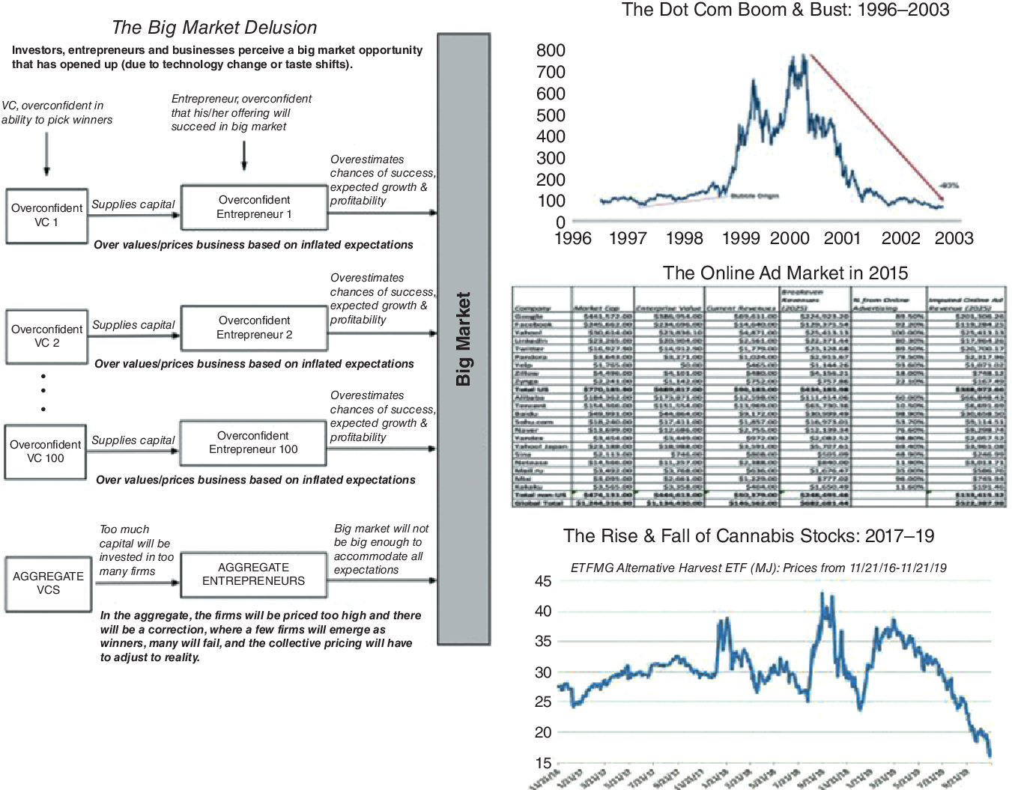
HÌNH 7.9 Ảo tưởng thị trường lớn — Bức tranh tổng thể
Nói đơn giản, bong bóng không phải là những dị thường, mà phản ánh thực tế rằng con người có xu hướng tự tin thái quá về khả năng tham gia vào các thị trường lớn của mình.

Đánh giá khép lại
Dựa trên những gì chúng ta đọc được từ lịch sử, có vẻ hợp lý để kết luận rằng tồn tại những bong bóng trong giá tài sản, dù chỉ một số trong đó có thể được quy cho sự phi lý của thị trường. Liệu nhà đầu tư có thể tận dụng bong bóng để kiếm tiền hay không lại là một câu hỏi khó trả lời hơn. Một lý do khiến việc khai thác bong bóng thất bại dường như xuất phát từ mong muốn tham gia vào lợi nhuận ngắn hạn; ngay cả những nhà đầu tư tin rằng tài sản bị định giá quá cao cũng muốn kiếm tiền từ bong bóng. Một lý do khác là việc đi ngược đám đông vừa khó khăn vừa nguy hiểm. Những tài sản bị định giá quá cao có thể còn bị định giá cao hơn nữa, và những mức định giá quá cao này có thể kéo dài nhiều năm, do đó đe dọa sự an toàn tài chính của bất kỳ nhà đầu tư nào đã đặt cược chống lại bong bóng. Cuối cùng, còn có lợi ích thể chế của các ngân hàng đầu tư, truyền thông và các nhà quản lý danh mục — tất cả những người hưởng lợi từ bong bóng — trong việc duy trì bong bóng đó.
Sau mỗi đợt điều chỉnh, có nhiều người nhìn lại bong bóng như một ví dụ của sự hưng phấn phi lý. Một số người đi xa hơn và cho rằng những giai đoạn như vậy là có hại cho thị trường, rồi đề xuất các giải pháp, có cái liên quan đến công bố thông tin, có cái đặt ra hạn chế đối với nhà đầu tư và doanh nghiệp. Thực tế, sau mỗi bong bóng vỡ, bạn lại nghe người ta nói về việc công bố thông tin nhiều hơn và quy định chặt chẽ hơn sẽ ngăn chặn bong bóng tiếp theo. Sau ba thế kỷ vô vọng, khi những quy định được ban hành để đối phó với một bong bóng thường lại nằm ở trung tâm của bong bóng kế tiếp, bạn sẽ nghĩ rằng chúng ta phải rút ra được bài học, nhưng chúng ta không. Thực tế, sự tự tin thái quá sẽ vượt qua gần như mọi rào cản quy định và công bố thông tin mà bạn có thể dựng lên. Chúng tôi cũng cho rằng những nhà phê bình này đang bỏ lỡ điểm mấu chốt. Bong bóng không chỉ là một phần tất yếu của thị trường, mà còn không nhất thiết là điều tiêu cực. Bong bóng dot-com đã thay đổi cách chúng ta sống, không chỉ thay đổi cách chúng ta mua sắm mà còn cách chúng ta đi lại, lập kế hoạch và giao tiếp với nhau. Hơn nữa, một số công ty hoạt động tốt nhất trong hai thập kỷ qua đã trỗi dậy từ đống đổ nát đó. Amazon.com, biểu tượng của sự thái quá thời dot-com, đã sống sót qua sự sụp đổ và trở thành một công ty có vốn hóa thị trường hàng nghìn tỷ đô la. Lời khuyên chính sách của chúng tôi dành cho các chính trị gia, nhà quản lý và nhà đầu tư do đó là hãy ngừng cố gắng xua tan bong bóng. Theo quan điểm của chúng tôi, việc yêu cầu công bố thông tin nhiều hơn, quản lý giao dịch và lập pháp về sự điều độ sẽ không bao giờ ngăn được con người vươn quá xa. Sự hưng phấn với các thị trường lớn có thể dẫn đến biến động giá gia tăng, nhưng nó cũng là động lực thúc đẩy đổi mới, và theo quan điểm của chúng tôi, lợi ích của sự đổi mới đó lớn hơn chi phí của biến động. Chúng tôi sẽ chọn sự hỗn loạn của bong bóng, và sự thay đổi mà chúng mang lại, thay vì một thế giới được điều hành bởi các chuyên gia tính toán bảo hiểm, nơi chúng ta vẫn còn sống trong hang động, cân nhắc xác suất liệu lửa có phải là một phát minh tốt hay không.

Các mô hình theo mùa và theo thời gian trong giá cả
Một trong những hiện tượng khó hiểu nhất trong giá tài sản là sự tồn tại của các mô hình theo mùa và theo thời gian trong giá cổ phiếu, dường như cắt ngang mọi loại thị trường tài sản. Như chúng ta sẽ thấy trong phần này, giá cổ phiếu dường như giảm nhiều hơn vào thứ Hai so với bất kỳ ngày nào khác trong tuần và hoạt động tốt hơn vào tháng Một so với bất kỳ tháng nào khác trong năm. Bạn có thể hỏi, điều gì đáng ngạc nhiên đến vậy về hiện tượng này? Rất khó để biện minh cho sự tồn tại của những mô hình như vậy trong một thị trường hợp lý; xét cho cùng, nếu nhà đầu tư biết rằng cổ phiếu hoạt động tốt hơn vào tháng Một so với bất kỳ tháng nào khác, họ nên bắt đầu mua cổ phiếu vào tháng Mười Hai và dịch chuyển lợi nhuận dương rải đều khắp năm. Tương tự, nếu nhà đầu tư biết rằng cổ phiếu có khả năng bị đánh dấu giảm vào thứ Hai, họ nên bắt đầu đánh dấu giảm vào thứ Sáu và do đó dịch chuyển lợi nhuận âm rải đều khắp tuần.

Hiệu ứng tháng Một
Các nghiên cứu về lợi nhuận ở Hoa Kỳ và các thị trường tài chính lớn khác liên tục cho thấy sự khác biệt mạnh mẽ trong hành vi lợi nhuận giữa các tháng trong năm. Hình 7.10 báo cáo lợi nhuận trung bình theo tháng trong năm từ 1927 đến 2024.
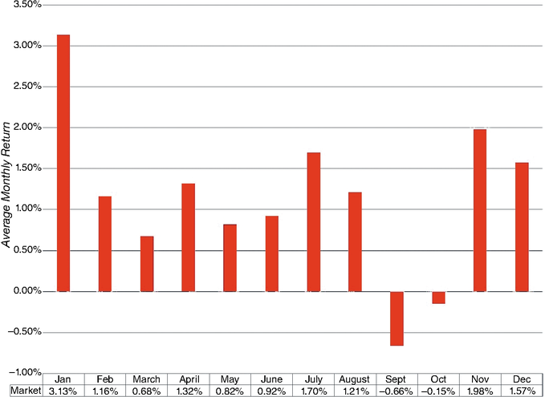
HÌNH 7.10 Lợi nhuận theo tháng trong năm: Cổ phiếu Hoa Kỳ từ 1927 đến 2024
Nguồn: Dữ liệu thô từ Thư viện dữ liệu của Ken French (Dartmouth College).
Lợi nhuận vào tháng Một cao hơn đáng kể so với lợi nhuận vào bất kỳ tháng nào khác trong năm. Hiện tượng này được gọi là hiệu ứng cuối năm hay hiệu ứng tháng Một, và nó có thể được truy vết cụ thể về hai tuần đầu tiên của tháng Một.
Hiệu ứng tháng Một thể hiện rõ rệt hơn nhiều ở các công ty nhỏ so với các công ty lớn hơn, và việc loại bỏ hai nhóm thập phân vị (decile) công ty thấp nhất theo mức vốn hóa thị trường gần như khiến toàn bộ hiệu ứng biến mất. Chúng ta sẽ quay lại xem xét hiện tượng này ở Chương 9, nơi chúng ta nhìn kỹ hơn vào việc đầu tư vào cổ phiếu vốn hóa nhỏ như một chiến lược.
Tính phổ quát của hiệu ứng tháng Một được minh họa trong Hình 7.11, báo cáo về lợi nhuận vào tháng Một so với các tháng khác trong năm ở một số thị trường tài chính lớn và tìm thấy bằng chứng mạnh mẽ về hiệu ứng tháng Một ở mọi thị trường.22
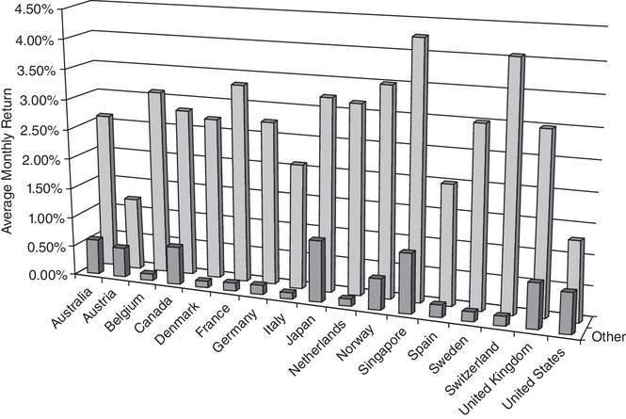
HÌNH 7.11 Hiệu ứng tháng Một quốc tế
Nguồn: R. Haugen và J. Lakonishok, 1988/Dow Jones-Irwin.
Thực tế, các nhà nghiên cứu đã khai quật được bằng chứng về hiệu ứng tháng Một trong thị trường trái phiếu và hàng hóa cũng như cổ phiếu.
Có nhiều cách giải thích đã được đưa ra cho hiệu ứng tháng Một (January effect), nhưng rất ít cách đứng vững trước sự soi xét nghiêm túc. Một cách giải thích cho rằng vào cuối năm, nhà đầu tư bán tháo các cổ phiếu đã giảm giá để tận dụng khoản lỗ vốn (tax-loss selling) nhằm ghi nhận lợi nhuận vốn, đẩy giá xuống thấp hơn nữa — có lẽ xuống dưới giá trị thật — trong tháng Mười Hai, rồi mua lại chính những cổ phiếu đó vào tháng Một, dẫn đến lợi nhuận cao.23 Việc hiệu ứng tháng Một rõ rệt hơn ở những cổ phiếu đã hoạt động kém hơn trong năm trước đó được đưa ra làm bằng chứng cho cách giải thích này. Tuy nhiên, có vài bằng chứng mâu thuẫn với nó. Thứ nhất, có những quốc gia (như Úc) có năm tài chính khác nhưng vẫn tồn tại hiệu ứng tháng Một. Thứ hai, xét trung bình, hiệu ứng tháng Một không mạnh hơn trong những năm sau các năm tồi tệ của thị trường chứng khoán so với những năm khác.
Lý do thứ hai là hiệu ứng tháng Một có liên quan đến hành vi giao dịch của các tổ chức quanh thời điểm chuyển giao năm. Chẳng hạn, người ta nhận thấy rằng tỷ lệ mua trên bán của các tổ chức giảm đáng kể xuống dưới mức trung bình trong những ngày trước thời điểm chuyển giao năm và tăng lên trên mức trung bình trong những tháng sau đó.24 Người ta lập luận rằng việc thiếu vắng hoạt động mua của tổ chức đẩy giá xuống trong những ngày trước thời điểm chuyển giao năm và đẩy giá lên trong những ngày sau đó. Một lần nữa, dù điều này có thể đúng, vẫn không rõ tại sao các nhà đầu tư khác không nhảy vào và tận dụng những điểm bất thường trong hành vi của tổ chức này.

Cơn ngất ngây mùa Hè
Nếu bạn nhìn kỹ hơn vào Hình 7.10, nơi chúng ta xem xét lợi nhuận theo từng tháng trong năm, hãy lưu ý rằng có một sự sụt giảm rõ rệt về lợi nhuận trong những tháng cuối năm, đặc biệt là tháng Chín và tháng Mười. Lợi nhuận từ ngày 1 tháng Năm đến ngày 30 tháng Mười (các tháng mùa hè) thấp hơn lợi nhuận từ ngày 1 tháng Mười Một đến ngày 30 tháng Tư (các tháng mùa đông). Một nhà đầu tư bỏ 1.000 đô la vào S&P 500 nhưng chỉ giữ nó trong chỉ số này vào các tháng mùa đông sẽ thấy danh mục của mình tăng lên gần 39.000 đô la vào cuối năm 2006. Ngược lại, một nhà đầu tư bỏ 1.000 đô la vào S&P 500 nhưng chỉ giữ nó trong chỉ số này vào các tháng mùa hè sẽ chỉ còn 916 đô la vào cuối năm 2006; nhà đầu tư đó sẽ mất tiền trong suốt giai đoạn này.
Cơn ngất ngây cuối hè không chỉ giới hạn ở cổ phiếu Mỹ. Một nghiên cứu trên 37 thị trường chứng khoán nước ngoài phát hiện rằng lợi nhuận trong các tháng mùa đông cao hơn lợi nhuận trong các tháng mùa hè ở 36 trong số các thị trường đó, với lợi nhuận trong các tháng mùa hè trung bình chưa bằng một nửa lợi nhuận trong các tháng mùa đông. Ở nhiều thị trường trong số này, cũng giống như hiệu ứng tháng Một, cơn ngất ngây mùa hè có tương tác với các hiệu ứng định giá khác và rõ rệt hơn ở các công ty có vốn hóa thị trường nhỏ so với các công ty có vốn hóa thị trường lớn.

Hiệu ứng cuối tuần
Liệu lợi nhuận cổ phiếu có luôn cao hơn vào một số ngày trong tuần so với những ngày khác không? Một đặc điểm đáng ngạc nhiên của lợi nhuận cổ phiếu là sự tồn tại của cái được gọi là hiệu ứng cuối tuần (weekend effect), một hiện tượng lợi nhuận khác đã kéo dài qua những giai đoạn cực kỳ dài và trên nhiều thị trường quốc tế. Nó đề cập đến sự khác biệt về lợi nhuận giữa thứ Hai và những ngày khác trong tuần. Ý nghĩa của sự khác biệt lợi nhuận này được thể hiện rõ trong Hình 7.12, biểu diễn lợi nhuận theo các ngày trong tuần từ năm 1927 đến năm 2001.
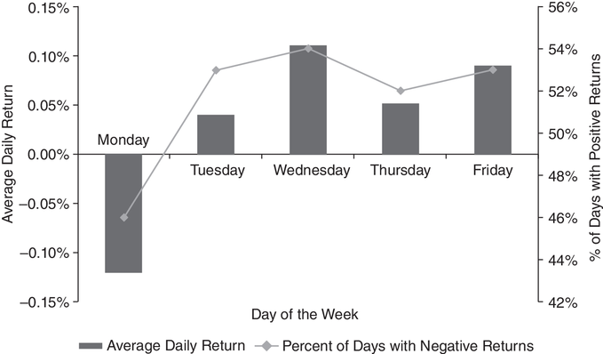
HÌNH 7.12 Lợi nhuận theo ngày trong tuần, 1927–2001
Nguồn: Dữ liệu thô từ Trung tâm Nghiên cứu Giá chứng khoán (CRSP).
Lợi nhuận vào thứ Hai, xét trung bình, là âm, trong khi lợi nhuận vào mọi ngày khác trong tuần thì không. Ngoài ra, lợi nhuận vào thứ Hai âm thường xuyên hơn so với lợi nhuận vào bất kỳ ngày giao dịch nào khác. Có một số phát hiện khác về hiệu ứng thứ Hai mà các nhà nghiên cứu đã làm rõ:
- Hiệu ứng thứ Hai thực chất là hiệu ứng cuối tuần vì phần lớn lợi nhuận âm thể hiện ở lợi nhuận từ giá đóng cửa thứ Sáu đến giá mở cửa thứ Hai. Nói cách khác, lợi nhuận âm vào thứ Hai được tạo ra bởi việc cổ phiếu có xu hướng mở cửa thấp hơn vào thứ Hai, chứ không phải bởi những gì xảy ra trong ngày. Lợi nhuận trong ngày giao dịch thứ Hai (mức thay đổi giá từ mở cửa đến đóng cửa vào thứ Hai) không phải là thủ phạm tạo ra lợi nhuận âm.
- Hiệu ứng thứ Hai tồi tệ hơn đối với cổ phiếu nhỏ so với cổ phiếu lớn hơn. Điều này phản ánh những phát hiện của chúng ta về hiệu ứng tháng Một.
- Hiệu ứng thứ Hai không tồi tệ hơn sau những kỳ nghỉ ba ngày so với những kỳ nghỉ hai ngày.
- Lợi nhuận thứ Hai có nhiều khả năng âm hơn nếu lợi nhuận thứ Sáu trước đó là âm. Trên thực tế, lợi nhuận thứ Hai, xét trung bình, là dương sau khi lợi nhuận thứ Sáu dương và là âm 80 phần trăm số lần sau khi lợi nhuận thứ Sáu âm.25
Hiệu ứng cuối tuần mạnh ở phần còn lại của thế giới cũng như ở Hoa Kỳ, với lợi nhuận vào thứ Hai thấp hơn lợi nhuận vào những ngày khác trong tuần ở mọi thị trường quốc tế được khảo sát.
Vì nhiều nghiên cứu trong số này đã có từ hàng thập kỷ trước, nên đáng để hỏi liệu hiệu ứng ngày trong tuần có còn tồn tại không. Chỉ nhìn vào lợi nhuận hàng ngày của S&P 500 từ năm 1981 đến năm 2024 và phân tách lợi nhuận theo ngày trong tuần, chúng tôi đã ước tính hiệu ứng ngày trong tuần cho các giai đoạn con 10 năm trong Hình 7.13. Lưu ý rằng để so sánh giữa các giai đoạn, chúng tôi đã trừ đi lợi nhuận trung bình hàng ngày của mỗi giai đoạn con khỏi lợi nhuận trung bình hàng ngày theo ngày trong tuần; do đó, lợi nhuận vào thứ Hai, xét trung bình, thấp hơn 0,115 phần trăm so với lợi nhuận trung bình hàng ngày trong giai đoạn con 1981–1990.
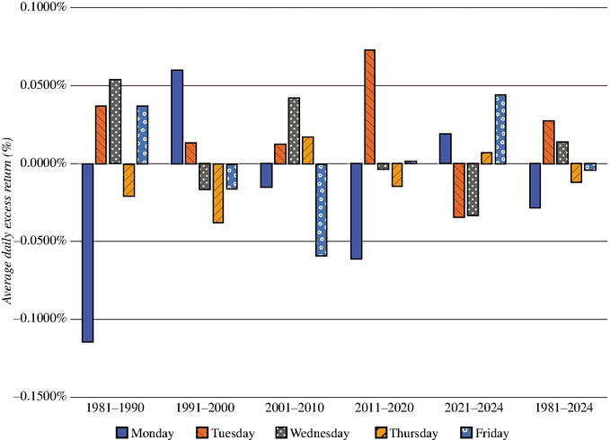
HÌNH 7.13 Lợi nhuận theo ngày trong tuần: S&P 500 từ năm 1981 đến năm 2024
Nguồn: Standard & Poor's.
Thú vị là, hiệu ứng cuối tuần đã dịu đi trong phần lớn ba thập kỷ qua, với thứ Sáu mang lại lợi nhuận tồi tệ hơn thứ Hai trong giai đoạn 1991–2010, và hiệu ứng thứ Hai quay trở lại trong giai đoạn 2011–2020. Một giả thuyết mà chúng tôi muốn đưa ra cho sự tiêu tan của hiệu ứng cuối tuần là việc niêm yết toàn cầu và các nền tảng giao dịch ảo đã cho phép giao dịch diễn ra gần như suốt ngày đêm. Quan niệm rằng giao dịch một cổ phiếu hay một chỉ số dừng hoàn toàn từ giá đóng cửa thứ Sáu đến giá mở cửa thứ Hai gần như đã lỗi thời trong thị trường ngày nay.

Các mô hình khối lượng giao dịch
Dù giả thuyết bước ngẫu nhiên (random walk hypothesis) không nói gì về mối quan hệ giữa khối lượng giao dịch và giá cả, nó giả định rằng mọi thông tin sẵn có đều được phản ánh vào giá hiện tại. Vì khối lượng giao dịch là một phần của thông tin công khai sẵn có, nên việc biết có bao nhiêu cổ phiếu được giao dịch hôm qua hay hôm trước lẽ ra không có giá trị thông tin nào.
Cũng như với giá cả, có bằng chứng cho thấy khối lượng giao dịch mang thông tin về những thay đổi giá cổ phiếu trong tương lai. Datar, Naik và Radcliffe chỉ ra rằng các cổ phiếu có khối lượng giao dịch thấp mang lại lợi nhuận cao hơn các cổ phiếu có khối lượng giao dịch cao, dù họ quy sự khác biệt lợi nhuận này cho phần bù thanh khoản (liquidity premium) của nhóm cổ phiếu trước.26 Một kết quả đáng ngạc nhiên hơn đến từ Lee và Swaminathan, những người xem xét mối tương quan giữa giá và khối lượng giao dịch.27 Cụ thể, họ kiểm tra hiệu ứng đà giá (price momentum effect) đã được Jegadeesh và Titman ghi nhận — rằng các cổ phiếu đang lên có nhiều khả năng tiếp tục lên và các cổ phiếu đang xuống có nhiều khả năng tiếp tục giảm trong những tháng sau đó — và chỉ ra rằng nó rõ rệt hơn nhiều ở các cổ phiếu có khối lượng giao dịch cao. Hình 7.14 phân loại cổ phiếu dựa trên mức độ hoạt động tốt hay kém của chúng trong sáu tháng qua (nhóm thắng, nhóm trung bình và nhóm thua) và khối lượng giao dịch của chúng (thấp, trung bình và cao), rồi xem xét lợi nhuận của những cổ phiếu này trong sáu tháng tiếp theo.
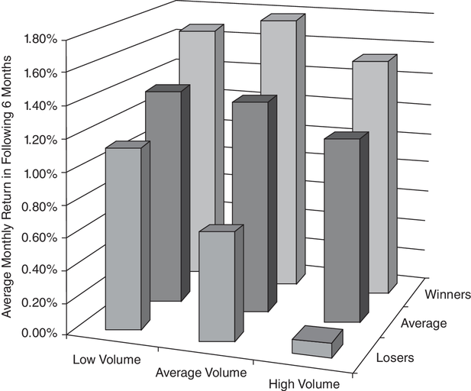
HÌNH 7.14 Tương tác giữa khối lượng và giá: Cổ phiếu NYSE và AMEX, 1965–1995
Nguồn: C. M. C. Lee và B. Swaminathan, 2000/John Wiley & Sons.
Lưu ý rằng hiệu ứng đà giá mạnh nhất ở các cổ phiếu có khối lượng giao dịch cao. Nói cách khác, một sự tăng hay giảm giá đi kèm với khối lượng mạnh có nhiều khả năng tiếp diễn sang giai đoạn tiếp theo. Stickel và Verecchia xác nhận kết quả này với lợi nhuận trong giai đoạn ngắn hơn; họ kết luận rằng những đợt tăng giá cổ phiếu đi kèm với khối lượng giao dịch cao có nhiều khả năng tiếp tục sang ngày giao dịch tiếp theo.28
Tóm lại, mức khối lượng giao dịch của một cổ phiếu, sự thay đổi trong khối lượng, và khối lượng đi kèm với biến động giá — tất cả dường như đều cung cấp thông tin mà nhà đầu tư có thể dùng để chọn cổ phiếu. Không có gì đáng ngạc nhiên khi khối lượng giao dịch là một phần không thể thiếu của phân tích kỹ thuật.

Khai thác dữ liệu hay là các bất thường
Khi nhìn vào bằng chứng về các bất thường theo mùa và theo thời gian trong dữ liệu giá cổ phiếu, chúng ta đối mặt với một tình huống tiến thoái lưỡng nan thú vị. Khi dữ liệu giá cổ phiếu trở nên phong phú hơn (chúng ta đã đi từ dữ liệu theo năm đến dữ liệu trong ngày, và từ chỉ thị trường cổ phiếu đến thị trường trái phiếu và phái sinh) và dễ tiếp cận, dễ sử dụng hơn, thì không có gì ngạc nhiên khi số lượng các điểm kém hiệu quả và bất thường được phát hiện cũng tăng lên. Bạn có thể lập luận rằng một số phát hiện này có thể là do lượng dữ liệu khổng lồ mà chúng ta có sẵn. Khi hàng trăm nhà nghiên cứu soi xét dữ liệu này bằng những chiếc kính hiển vi ngày càng tinh vi hơn, họ sẽ tìm ra các quy luật tùy thuộc vào phần dữ liệu mà họ đang xem xét.
Trong một sự bảo vệ đầy nhiệt huyết cho thị trường hiệu quả, Fama đưa ra lập luận rằng gần như tất cả các bất thường và điểm kém hiệu quả mà các nhà nghiên cứu đã phát hiện trong 40 năm qua đều có thể được quy hoàn toàn cho sự ngẫu nhiên, chứ không phải do nhà đầu tư phi lý trí hay kém hiệu quả. Thực tế, ông đưa ra một điểm thú vị rằng những nhà nghiên cứu tuyên bố tìm ra các điểm kém hiệu quả dường như không thể thống nhất với nhau về việc liệu những điểm kém hiệu quả đó cho thấy một thị trường phản ứng thái quá hay phản ứng chưa đủ với thông tin mới.29

NỀN TẢNG CỦA PHÂN TÍCH KỸ THUẬT
Tốt nhất là để chính các nhà phân tích kỹ thuật trình bày cơ sở cho phương pháp của họ bằng lời của họ. Edwards và Magee, trong cuốn sách kinh điển về phân tích kỹ thuật của mình, đã đưa ra lập luận sau:
Thật vô ích khi gán một giá trị nội tại cho một chứng chỉ cổ phiếu. Ví dụ, một cổ phần của U.S. Steel đáng giá 261 đô la vào đầu mùa thu năm 1929, nhưng bạn chỉ có thể mua nó với giá 22 đô la vào tháng 6 năm 1932. Đến tháng 3 năm 1937 nó được bán với giá 126 đô la và chỉ một năm sau đó là 38 đô la. … Kiểu chuyện này, sự chênh lệch lớn giữa giá trị được cho là và giá trị nội tại, không phải là ngoại lệ; đó là quy luật; nó diễn ra mọi lúc. Sự thật là giá trị thực của U.S. Steel tại bất kỳ thời điểm nào được xác định hoàn toàn, dứt khoát và không thể tránh khỏi bởi cung và cầu, những yếu tố được phản ánh chính xác trong các giao dịch được thực hiện trên sàn giao dịch.30
Nếu chúng ta tóm tắt các giả định làm nền tảng cho phân tích kỹ thuật, chúng ta sẽ liệt kê những điều sau:
- Giá thị trường được xác định hoàn toàn bởi sự tương tác của cung và cầu. Chúng tôi cho rằng những người không dùng biểu đồ sẽ không có gì phản đối giả định này, vì nó mô tả cách giá được thiết lập trong bất kỳ thị trường nào.
- Cung và cầu được chi phối bởi vô số yếu tố, cả lý trí lẫn phi lý trí. Thị trường liên tục và tự động cân nhắc tất cả những yếu tố này. Lưu ý rằng một người theo trường phái bước đi ngẫu nhiên cũng sẽ không băn khoăn gì về giả định này, nhưng sẽ chỉ ra rằng bất kỳ yếu tố phi lý trí nào cũng có khả năng nằm ở một phía của thị trường như phía kia.
- Bỏ qua những biến động nhỏ trong thị trường, giá cổ phiếu có xu hướng di chuyển theo các xu hướng kéo dài trong một khoảng thời gian đáng kể. Đây là điểm mà những người không dùng biểu đồ sẽ tách khỏi những người dùng biểu đồ. Trong một thị trường lý trí hoặc thậm chí tương đối hợp lý, bất kỳ xu hướng nào mà nhà đầu tư có thể nhận ra bằng biểu đồ đều nên mang lại cơ hội lợi nhuận, và khi được tận dụng thì sẽ xóa bỏ xu hướng đó.
- Sự thay đổi xu hướng là do sự dịch chuyển trong cung và cầu. Những dịch chuyển này, dù xảy ra vì lý do gì, sớm hay muộn đều có thể được phát hiện trong chính diễn biến của thị trường. Đây là cốt lõi của phân tích kỹ thuật. Những người tin tưởng lập luận rằng biểu đồ gửi tín hiệu cảnh báo trước về sự dịch chuyển trong cung và cầu dưới dạng các mẫu hình giá và khối lượng.
Quan điểm của các nhà phân tích kỹ thuật được mô tả rõ nhất qua một trích dẫn khác từ Edwards và Magee:
Giá thị trường không chỉ phản ánh những nỗi sợ hãi, phỏng đoán và tâm trạng khác nhau, lý trí và phi lý trí, của hàng trăm người mua và người bán tiềm năng, mà còn phản ánh nhu cầu và nguồn lực của họ — tổng thể là những yếu tố không thể phân tích được và không có số liệu thống kê nào thu thập được. Tuy nhiên, tất cả những điều này đều được tổng hợp, cân nhắc và cuối cùng thể hiện trong một con số chính xác duy nhất mà tại đó người mua và người bán gặp nhau và thực hiện một giao dịch. Mức giá kết quả là con số duy nhất đáng quan tâm.
Cả bằng chứng giai thoại lẫn bằng chứng thực nghiệm dường như đều gợi ý rằng nhà đầu tư thường phi lý trí, ít nhất là dựa trên định nghĩa kinh tế về tính lý trí. Việc liệu sự phi lý trí này có tạo ra các mẫu hình giá mang tính hệ thống hay không thì khó đánh giá hơn một chút, mặc dù sự tương quan chuỗi trong giá cả trong cả ngắn hạn lẫn dài hạn và sự xuất hiện định kỳ của các bong bóng giá trên thị trường tài sản dường như cho thấy hành vi phi lý trí có ảnh hưởng đến giá. Cuối cùng, ngay cả khi có những mẫu hình giá mang tính hệ thống do sự phi lý trí gây ra, vẫn còn câu hỏi liệu bạn có thể tận dụng những mẫu hình giá này hay không. Hoàn toàn có thể là các mẫu hình giá quá khó dự đoán đến mức không nhà đầu tư nào có thể tận dụng chúng để kiếm lợi nhuận vượt trội. Các nhà phân tích kỹ thuật và những người dùng biểu đồ sẽ không đồng ý.

CÁC CHỈ BÁO KỸ THUẬT VÀ CÁC MẪU HÌNH BIỂU ĐỒ
Qua nhiều năm, các nhà phân tích kỹ thuật đã phát triển hàng trăm chỉ báo kỹ thuật và phát hiện hàng chục mẫu hình biểu đồ mà họ cho rằng giúp họ dự báo những thay đổi giá trong tương lai. Dù chúng ta không thể mô tả hay thậm chí liệt kê hết tất cả, chúng ta có thể phân loại chúng dựa trên bản chất của sự phi lý trí mà chúng ta gán cho thị trường. Tổng hợp tất cả những phi lý trí đã được gán cho thị trường tài chính, chúng ta đã tạo ra năm nhóm:
- Những người tham gia thị trường phản ứng thái quá với thông tin mới. Nếu điều này đúng (tức là giá tăng quá nhiều khi có tin tốt và giảm quá nhiều khi có tin xấu), bạn sẽ dựa vào các chỉ báo ngược xu hướng (contrarian indicators) để giúp bạn đánh giá hướng đi của đám đông và đi ngược lại nó.
- Những người tham gia thị trường học hỏi chậm. Theo nhiều cách, đây là mặt đối lập hoàn toàn với nhóm đầu tiên. Nếu nhà đầu tư học hỏi chậm, giá sẽ phản ứng chưa đủ với thông tin mới, và bạn sẽ kỳ vọng hướng giá tiếp diễn; do đó bạn sẽ sử dụng các chiến lược động lượng (momentum strategies), tức là đánh giá hướng thị trường và di chuyển cùng với nó.
- Nhà đầu tư thay đổi ý kiến thường xuyên và thường phi lý trí, gây ra những dịch chuyển đáng kể trong cung và cầu khiến giá di chuyển. Nếu bạn tin rằng thị trường vận hành theo cách này, bạn sẽ dùng các chỉ báo kỹ thuật và mẫu hình biểu đồ để phát hiện những dịch chuyển đó.
- Có những nhà đầu tư nhất định dẫn dắt thị trường, và việc tìm ra khi nào và họ đang mua bán gì có thể cung cấp một chỉ báo dẫn dắt hữu ích cho các biến động giá trong tương lai. Nếu đây là điều bạn tin về thị trường, bạn sẽ theo dõi giao dịch của những nhà đầu tư dẫn dắt này và cố gắng đi theo họ.
- Có những lực lượng bên ngoài chi phối các chuyển động lên xuống của thị trường, vượt lên trên các yếu tố cơ bản và sở thích của nhà đầu tư. Các chỉ báo kỹ thuật và mẫu hình biểu đồ cho phép chúng ta nhìn thấy những chu kỳ lớn hơn trong giá cổ phiếu có thể giúp chúng ta đi trước các nhà đầu tư khác.
Trong mỗi nhóm, chúng ta có thể xem xét các chỉ báo kỹ thuật khác nhau, mà chúng ta có thể phân loại rộng rãi thành ba nhóm: chỉ báo giá, dựa trên các biến động giá trong quá khứ; chỉ báo khối lượng, xem xét khối lượng giao dịch; và chỉ báo tâm lý, sử dụng các thước đo định tính về mức độ lạc quan hay bi quan của nhà đầu tư đối với cổ phiếu.

Sự Phản Ứng Thái Quá Của Thị Trường — Các Chỉ Báo Ngược Xu Hướng
Có nhiều người hành nghề và một số nhà kinh tế, đặc biệt trong trường phái hành vi, tin rằng nhà đầu tư phản ứng thái quá với thông tin mới. Điều này, đến lượt nó, có thể tạo ra các mẫu hình trong giá cổ phiếu mà nhà đầu tư có thể khai thác để kiếm lợi nhuận vượt trội. Trong phần này, chúng ta xem xét một số chỉ báo, mà chúng ta gọi là ngược xu hướng, đã được phát triển bởi các nhà phân tích theo quan điểm này.

Cơ sở cho việc phản ứng thái quá và những hàm ý
Tại sao thị trường lại phản ứng thái quá với thông tin mới? Một số nhà nghiên cứu trong lĩnh vực tâm lý học thực nghiệm cho rằng con người có xu hướng đánh giá quá cao thông tin gần đây và đánh giá quá thấp dữ liệu trước đó khi điều chỉnh niềm tin của mình trước thông tin mới. Những người khác lập luận rằng một số ít nhà đầu tư có xu hướng hoảng loạn khi đối mặt với thông tin mới, và họ kéo cả phần còn lại của thị trường theo. Như một bằng chứng, bạn có thể chỉ ra bằng chứng mạnh mẽ về sự đảo chiều giá trong các giai đoạn dài mà chúng ta đã trình bày trước đó trong chương này.
Nếu thị trường phản ứng thái quá, thì theo đó, những biến động giá lớn theo một hướng sẽ được tiếp nối bởi những biến động giá lớn theo hướng ngược lại. Ngoài ra, biến động giá ban đầu càng cực đoan thì sự điều chỉnh sau đó càng lớn. Nếu thị trường phản ứng thái quá, con đường dẫn đến thành công trong đầu tư có vẻ đã rõ ràng. Bạn mua tài sản khi người khác bi quan nhất về chúng và bán tài sản khi các nhà đầu tư khác lạc quan nhất và đang mua vào. Nếu giả định của bạn về việc thị trường phản ứng thái quá là đúng, bạn sẽ kiếm được lợi nhuận vượt trội khi thị trường tự điều chỉnh theo thời gian.

Các quy tắc giao dịch kỹ thuật dựa trên quan điểm ngược dòng
Có một số chỉ báo, một số dựa trên các mẫu hình giá, một số dựa trên khối lượng giao dịch, và một số dựa trên quan điểm thị trường, được thiết kế để giúp bạn có cảm nhận về hướng đi của thị trường. Mục tiêu là không đi theo hướng của thị trường mà đi ngược lại, và đây là những chỉ báo ngược dòng (contrarian indicators). Trong phần này, chúng ta xem xét ba chỉ báo được sử dụng rộng rãi, mỗi chỉ báo tập trung vào một nhóm nhà đầu tư khác nhau.
Các giao dịch có khối lượng dưới 100 được gọi là lô lẻ (odd lots) và thường được thực hiện bởi các nhà đầu tư nhỏ. Có những dịch vụ dữ liệu theo dõi số lượng giao dịch lô lẻ — cả mua và bán — trong từng cổ phiếu riêng lẻ và trên toàn thị trường. Khi các nhà đầu tư nhỏ trở nên hào hứng hơn với một cổ phiếu, số lệnh mua lô lẻ tăng lên so với lệnh bán. Khi họ trở nên bi quan, điều ngược lại xảy ra. Trong chừng mực bạn xem các nhà đầu tư nhỏ có nhiều khả năng phản ứng thái quá với thông tin hơn, bạn sẽ bán khi việc mua lô lẻ tăng lên và mua khi việc bán lô lẻ giảm xuống.
Nhưng nếu bạn tin rằng chính các nhà đầu tư tổ chức mới là những người hoảng loạn chứ không phải các nhà đầu tư nhỏ thì sao? Suy cho cùng, những biến động giá lớn thường do việc mua và bán của tổ chức gây ra chứ không phải bởi các nhà giao dịch cá nhân. Có những chỉ báo theo dõi các cổ phiếu mà tổ chức đang bán và mua, với mục tiêu là làm ngược lại. Cũng có những chỉ báo theo dõi tỷ lệ phần trăm danh mục của các quỹ tương hỗ (mutual fund) được đầu tư vào tiền mặt và các khoản đầu tư gần như tiền mặt, một chỉ báo tốt cho thấy các nhà đầu tư quỹ tương hỗ đang lạc quan hay bi quan đến mức nào. Khi các quỹ tương hỗ lạc quan về thị trường, lượng nắm giữ tiền mặt có xu hướng giảm, trong khi lượng nắm giữ tiền mặt tăng lên khi họ trở nên bi quan hơn. Nếu bạn tin rằng các nhà quản lý quỹ tương hỗ phản ứng thái quá, bạn sẽ mua khi họ bi quan và bán khi họ lạc quan.
Cuối cùng, bạn có thể nhìn vào các cố vấn đầu tư, những người tuyên bố đã đoán được tương lai. Các dịch vụ cố vấn đầu tư thường có danh sách những cổ phiếu được mong muốn nhất và ít được mong muốn nhất. Value Line và Standard & Poor's phân loại cổ phiếu thành các nhóm dựa trên mức độ hấp dẫn của chúng như là các khoản đầu tư theo đánh giá của họ. Phù hợp với quan điểm rằng thị trường thường sai, bạn sẽ bán những cổ phiếu mà các cố vấn đầu tư lạc quan nhất và mua những cổ phiếu mà họ bi quan nhất.

Sự dịch chuyển nhu cầu — Các chỉ báo kỹ thuật
Các nhà phân tích kỹ thuật thường lập luận rằng lợi nhuận lớn nhất có thể đạt được tại những gì có thể gọi là điểm uốn (inflection points) — một thuật ngữ hoa mỹ để chỉ sự dịch chuyển của xu hướng giá từ tích cực sang tiêu cực hoặc ngược lại. Vì giá cuối cùng được quyết định bởi cung và cầu, các nhà phân tích thường tìm kiếm các chỉ báo dẫn dắt về sự dịch chuyển trong nhu cầu, đặc biệt khi những dịch chuyển đó do cảm xúc gây ra chứ không phải do các yếu tố cơ bản. Nếu họ thành công, họ sẽ kiếm được tiền.

Cơ sở cho sự dịch chuyển nhu cầu và những hàm ý
Cơ sở cho lập luận về sự dịch chuyển nhu cầu là việc nhu cầu dịch chuyển gây ra thay đổi giá và những dịch chuyển nhu cầu này thường không có cơ sở trong các yếu tố cơ bản của nền kinh tế. Các bằng chứng giai thoại dường như xác nhận quan điểm này. Thị trường thường biến động mà không có lý do rõ ràng, và mức biến động của giá cổ phiếu dường như vượt xa mức biến động của giá trị cơ bản. Các bằng chứng thực nghiệm cũng ủng hộ quan điểm rằng giá biến động mạnh hơn giá trị cơ bản. Shiller đã so sánh biến động giá cổ phiếu theo thời gian với biến động của giá trị hiện tại của cổ tức (mà ông xem là thước đo giá trị cơ bản) và kết luận rằng giá cổ phiếu biến động mạnh hơn đáng kể (xem Hình 7.15).31
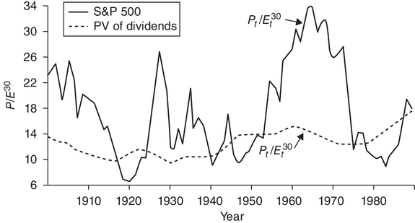
HÌNH 7.15 Thị trường có quá biến động không?
Nguồn: R. Shiller, Market Volatility (Cambridge, MA: MIT Press, 1990)/MIT Press.
Lưu ý rằng đường được làm mượt là giá trị hiện tại (PV) của cổ tức, trong khi đường biến động đại diện cho S&P 500.
Tuy nhiên, cần lưu ý rằng cả bằng chứng giai thoại lẫn nghiên cứu của Shiller đều không chứng minh một cách dứt khoát rằng giá cổ phiếu quá biến động. Trên thực tế, một số nhà nghiên cứu đã lập luận rằng nếu giá trị của một cổ phiếu dựa trên kỳ vọng, thì những thông báo tin tức nhỏ cũng có thể gây ra những thay đổi lớn trong kỳ vọng và giá cổ phiếu.

Các quy tắc giao dịch kỹ thuật nhằm phát hiện sự dịch chuyển nhu cầu
Các nhà phân tích biểu đồ (chartists) tuyên bố rằng vô số mẫu hình giá và chỉ báo cung cấp cảnh báo trước về sự dịch chuyển nhu cầu. Chúng ta sẽ xem xét bốn thước đo tổng quát ở đây. Thước đo đầu tiên liên quan đến toàn bộ thị trường và đo lường độ rộng của thị trường bằng cách xem xét số lượng cổ phiếu tăng giá so với số lượng cổ phiếu giảm giá. Lập luận ở đây là một thị trường đi lên với độ rộng hạn chế (một vài cổ phiếu tạo ra phần lớn đà tăng, trong khi phần còn lại đi ngang hoặc giảm) là một thị trường mà nhu cầu (và giá) có khả năng sẽ giảm sớm. Trên thực tế, một phần mở rộng của thước đo này là đường tăng/giảm (advance/decline line), được báo cáo trên nhiều tờ báo tài chính, trong đó bạn vẽ đồ thị tỷ lệ giữa số lượng cổ phiếu đã tăng so với số lượng cổ phiếu đã giảm. Ở đây một lần nữa, các nhà phân tích lập luận rằng sự phân kỳ giữa mức chỉ số và đường tăng/giảm — chỉ số giảm đi kèm với sự cải thiện của đường tăng/giảm — có thể báo hiệu một sự dịch chuyển sắp tới theo hướng mua vào.
Thứ hai là sự hiện diện (ít nhất là sự hiện diện được nhận thức) của các đường hỗ trợ và kháng cự trong giá. Đường kháng cự (resistance line) là giới hạn trên của giá, trong khi đường hỗ trợ (support line) đại diện cho giới hạn dưới của giá. Cả hai đều được rút ra bằng cách nhìn vào giá trong quá khứ. Như vậy, một cổ phiếu có xu hướng dao động giữa 20 đô la và 40 đô la trong vài giai đoạn gần đây có đường hỗ trợ ở mức 20 đô la và đường kháng cự ở mức 40 đô la. Có thể chỉ là sự trùng hợp ngẫu nhiên (dù chúng tôi nghĩ là không), nhưng các đường hỗ trợ và kháng cự thường là những con số tròn đẹp — bạn rất hiếm khi thấy một đường kháng cự ở mức 39,88 đô la và một đường hỗ trợ ở mức 21,13 đô la. Hình 7.16 cung cấp một biểu đồ với các đường hỗ trợ và kháng cự.
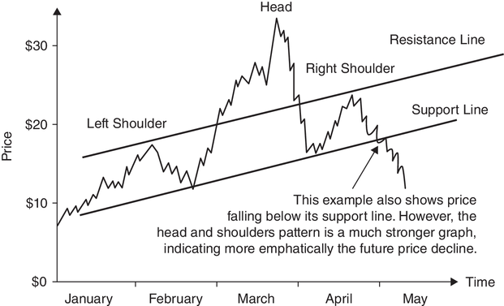
HÌNH 7.16 Các đường hỗ trợ và kháng cự
Việc cổ phiếu nằm dưới đường kháng cự và trên đường hỗ trợ không phải là tin tức, nhưng một cổ phiếu phá vỡ một trong hai đường này sẽ thu hút sự chú ý. Khi một cổ phiếu phá vỡ đường kháng cự, các nhà phân tích kỹ thuật xem đó là dấu hiệu của sự dịch chuyển nhu cầu đi lên và sự khởi đầu của một xu hướng tăng giá bền vững. Ngược lại, khi một cổ phiếu rơi xuống dưới đường hỗ trợ, các nhà phân tích xem đó là sự sụp đổ của nhu cầu và là tiền đề cho sự giảm giá tiếp theo. Mặc dù quan niệm về các đường hỗ trợ và kháng cự tùy ý đối với chúng tôi có vẻ huyễn hoặc, nhưng nếu đủ nhiều nhà đầu tư tin vào sự tồn tại của chúng, thì có thể có một lời tiên tri tự ứng nghiệm. Để thấy tại sao, giả sử một cổ phiếu có đường kháng cự ở mức 40 đô la chứng kiến giá cổ phiếu của nó tăng lên 40,50 đô la. Các nhà đầu tư tin rằng đây là khởi đầu của một đợt tăng giá sẽ đều cố gắng mua cổ phiếu này khi sự kiện đó xảy ra, khiến giá cổ phiếu tiếp tục tăng. Liệu sự tăng giá như vậy có thể duy trì được hơn vài ngày hay không vẫn là một câu hỏi mở. Trong biểu đồ ở Hình 7.16, bạn cũng có thể thấy một mẫu hình biểu đồ được theo dõi rộng rãi khác, gọi là đầu và vai (head and shoulders). Trên thực tế, có hàng trăm mẫu hình mà các nhà phân tích biểu đồ đã phát hiện ra theo thời gian và đưa ra như những chỉ báo dẫn dắt về thay đổi giá.32
Trung tâm của phần lớn phân tích kỹ thuật là sự tôn sùng các đường trung bình động (moving averages) (tức là trung bình của giá cổ phiếu trong vài tháng hoặc vài tuần qua). Thường thì bạn sẽ thấy các biểu đồ giá với một đường trung bình động được chồng lên trên giá thực tế. Một lần nữa, các nhà phân tích xem bất kỳ sự lệch hướng nào của giá cổ phiếu so với đường trung bình động là dấu hiệu của một sự dịch chuyển nhu cầu tiềm ẩn có thể được khai thác để kiếm lợi nhuận. Như với nhiều chỉ báo kỹ thuật, nhiều biến thể đã được phát triển xoay quanh khái niệm đường trung bình động đơn giản, trong đó trung bình được tính trên một cửa sổ thời gian di động — ví dụ, đường trung bình động có trọng số theo thời gian, trong đó bạn đặt trọng số cao hơn cho giá gần đây so với các quan sát cũ hơn.
Trong những năm gần đây, thông tin về khối lượng giao dịch của từng cổ phiếu riêng lẻ ngày càng trở nên dễ tiếp cận. Các nhà phân tích kỹ thuật giờ đây thường xuyên xem xét khối lượng giao dịch để tìm manh mối về biến động giá trong tương lai, hoặc kết hợp với thay đổi giá hoặc chỉ riêng nó. Ví dụ, một sự tăng giá cổ phiếu đi kèm với khối lượng giao dịch lớn được xem là một dự báo tích cực hơn về việc tăng giá trong tương lai so với một sự tăng giá được tạo ra với khối lượng giao dịch nhẹ.

Bằng chứng thực nghiệm về các chỉ báo kỹ thuật
Không có nhiều bằng chứng thực nghiệm ủng hộ hoặc phản đối nhiều mẫu hình biểu đồ riêng lẻ. Một phần lý do là nhiều mẫu hình trong số này được định nghĩa quá chủ quan (ví dụ, các nhà phân tích khác nhau sử dụng những định nghĩa khác nhau và thường thay đổi về những gì tạo nên một đường hỗ trợ hay kháng cự) đến mức chúng không thể được kiểm nghiệm bằng thực nghiệm, điều này phục vụ rất tốt cho cả hai phía của cuộc tranh luận. Những người ủng hộ phân tích biểu đồ sau đó có thể sử dụng các bài kiểm tra của riêng họ, thường mang tính thiên vị, để đưa ra bằng chứng rằng các mẫu hình của họ hiệu quả. Những người phản đối phân tích kỹ thuật có thể yên tâm với niềm tin tuyệt đối của mình rằng phân tích biểu đồ là dành cho những người ngây thơ và lầm lạc, và không cần bận tâm về bằng chứng ngược lại.
Thật trớ trêu khi một số lập luận bảo vệ tốt nhất cho phân tích kỹ thuật lại đến từ các học giả — những người mà bản thân họ không tự nhận mình là nhà biểu đồ hay nhà phân tích kỹ thuật. Lo, Wang và Mamaysky đưa ra một lập luận khá thuyết phục để bảo vệ phân tích kỹ thuật từ góc nhìn của các nhà kinh tế tài chính.33 Họ sử dụng lợi suất hàng ngày của các cổ phiếu trên Sở Giao dịch Chứng khoán New York và NASDAQ từ năm 1962 đến 1996, và áp dụng những kỹ thuật tính toán tinh vi nhất (thay vì dùng mắt người để quan sát) để tìm kiếm các mô hình giá. Họ phát hiện rằng những mô hình phổ biến nhất trong cổ phiếu là đỉnh và đáy đôi (double tops and bottoms), tiếp theo là mô hình vai đầu vai (head and shoulders) được dùng rộng rãi. Nói cách khác, họ tìm thấy bằng chứng rằng một số mô hình phổ biến nhất mà các nhà phân tích kỹ thuật sử dụng thực sự tồn tại trong giá. Nhưng kẻo các nhà biểu đồ lại ăn mừng quá đà, họ cũng chỉ ra rằng những mô hình này chỉ mang lại lợi suất gia tăng rất khiêm tốn (một cách nói trong giới học thuật để chỉ "cực kỳ nhỏ"), và thêm lời cảnh báo rằng những lợi suất này có thể không sống sót qua chi phí giao dịch.

Thị trường tiền tệ có khác biệt không?
Trong khi có rất ít bằng chứng thực nghiệm ủng hộ việc dùng biểu đồ trên thị trường chứng khoán, một số nghiên cứu lại khẳng định rằng các chỉ báo kỹ thuật có thể hiệu quả trên thị trường tiền tệ. Kể ra vài ví dụ:
- Quy tắc lọc (filter rules), tức là bạn mua một loại tiền tệ nếu nó tăng X phần trăm và bán nếu nó giảm đúng bằng mức đó, đã mang lại lợi nhuận đáng kể trên thị trường đồng Deutsche mark, yên Nhật và bảng Anh trong giai đoạn 1973–1981.34
- Các quy tắc trung bình động (moving average rules) lẽ ra đã tạo ra lợi suất vượt trội trên thị trường ngoại hối.35
- Các mô hình vai đầu vai lẽ ra đã tạo ra lợi suất vượt trội trên thị trường đồng bảng Anh, đô la Canada, franc Pháp và franc Thụy Sĩ trong giai đoạn 1973–1994.36
Dù vẫn có những ý kiến phản bác, rõ ràng có vẻ như thị trường tiền tệ mang lại nhiều cơ hội hơn cho phân tích kỹ thuật. Một số người cho rằng nguyên nhân là do sự can thiệp của ngân hàng trung ương. Khi các ngân hàng trung ương nhắm mục tiêu vào tỷ giá hối đoái, đặc biệt là khi đi ngược lại các yếu tố cơ bản, họ có thể tạo ra lợi nhuận đầu cơ cho nhà đầu tư.

Thị trường học chậm: Các chỉ báo động lượng
Nếu nhà đầu tư phản ứng chậm trong việc đánh giá tác động của thông tin mới lên giá cổ phiếu, bạn sẽ thấy giá cổ phiếu tiếp tục đi lên hoặc đi xuống sau khi tin tức về cổ phiếu đó được công bố — đi lên sau tin tốt và đi xuống sau tin xấu. Có những nhà phân tích cho rằng đúng là như vậy, và họ tạo ra các quy tắc giao dịch để tận dụng quá trình học chậm này. Vì những quy tắc này dựa trên giả định rằng xu hướng giá có xu hướng kéo dài trong thời gian dài, chúng được xếp vào nhóm quy tắc động lượng (momentum rules).

Cơ sở của việc học chậm và những hàm ý
Bằng chứng nào cho thấy thị trường học chậm? Sự ủng hộ mạnh mẽ nhất cho thị trường học chậm đến từ các nghiên cứu xem xét những sự kiện thông tin như công bố thu nhập hay thương vụ mua bán sáp nhập. Như chúng ta sẽ thấy ở phần sau của cuốn sách này, có bằng chứng cho thấy thị trường tiếp tục điều chỉnh theo thông tin rất lâu sau khi thông tin đã được công bố. Ví dụ, một công ty báo cáo thu nhập tốt hơn nhiều so với kỳ vọng thường sẽ thấy giá cổ phiếu nhảy vọt ngay khi công bố và tiếp tục trôi lên trong vài ngày tiếp theo. Điều tương tự dường như cũng xảy ra với công ty mục tiêu trong một thương vụ mua bán sáp nhập. Dù có những cách giải thích khác cho hiện tượng giá trôi dạt, một cách giải thích tiềm năng là thị trường học chậm và cần một thời gian mới hấp thụ được thông tin.
Nếu thị trường học chậm, bạn nên kỳ vọng giá sẽ di chuyển cùng hướng sau một sự kiện khởi phát. Nếu tin ban đầu là tốt — một báo cáo thu nhập tốt hay một lần nâng dự báo thu nhập từ nhà phân tích — bạn nên kỳ vọng thấy động lượng giá đi lên. Nếu tin xấu, bạn nên kỳ vọng điều ngược lại. Thực tế, các nghiên cứu thực nghiệm gần đây (được nhắc đến ở phần đầu chương này) đã tìm thấy bằng chứng về động lượng giá trên thị trường cổ phiếu ở Hoa Kỳ, ít nhất là trong ngắn hạn.

Các chỉ báo kỹ thuật để tận dụng thị trường học chậm
Nhà đầu tư theo động lượng tin chắc rằng "xu hướng là bạn của bạn" và rằng điều quan trọng là bạn phải nhìn xa hơn những biến động hàng ngày của giá cổ phiếu để thấy xu hướng dài hạn bên dưới. Thước đo xu hướng đơn giản nhất là đường xu hướng (trend line). Hình 7.17 chứa hai đường xu hướng — biểu đồ phía trên là của Nvidia từ 2020 đến 2025, và biểu đồ phía dưới là của Peloton trong cùng giai đoạn.
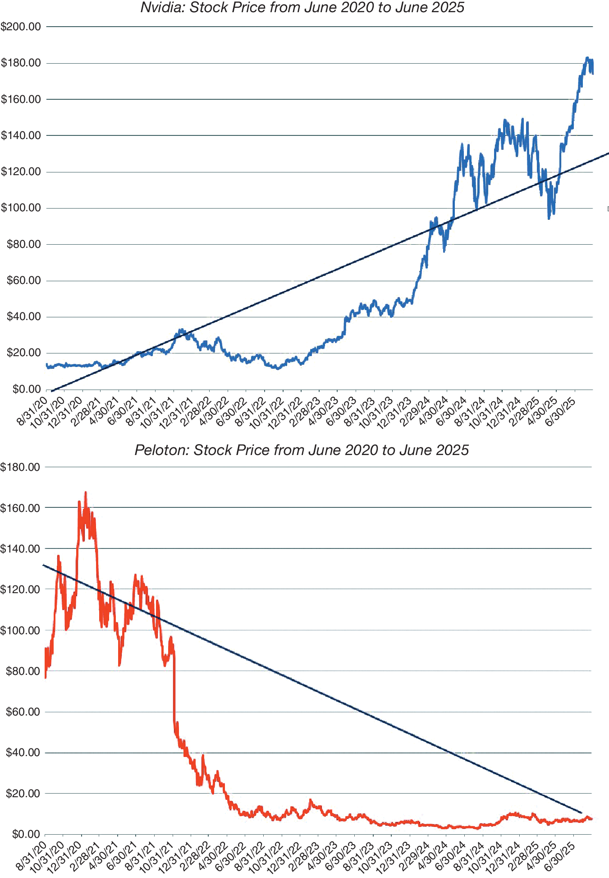
HÌNH 7.17 Đường xu hướng
Trong biểu đồ Nvidia bên trái, bạn thấy một đường xu hướng tăng, vì cổ phiếu đã tăng mạnh trong giai đoạn đó. Bên phải, bạn thấy giá của Peloton đi theo một đường xu hướng giảm khi giá cổ phiếu sụt giảm trong giai đoạn đó. Với tư cách nhà đầu tư theo động lượng, bạn sẽ mua những cổ phiếu đang đi lên và nằm trên đường xu hướng tăng. Nếu giá rơi xuống dưới đường xu hướng tăng, đó được xem là dấu hiệu tiêu cực. Ngược lại, nếu giá vượt lên trên đường xu hướng giảm, đó được coi là dấu hiệu tích cực (bullish). Ít nhất là với hai cổ phiếu này, những hành động đó lẽ ra đã có kết quả tốt, vì bạn sẽ mua Nvidia trước khi nó bước vào con đường đi lên và bán Peloton sớm, trước khi nó sụp đổ hoàn toàn.
Một thước đo động lượng được theo dõi sát sao là sức mạnh tương đối (relative strength), tức là tỷ lệ giữa giá hiện tại và mức trung bình trong một giai đoạn dài hơn (chẳng hạn sáu tháng hoặc một năm). Những cổ phiếu có điểm sức mạnh tương đối cao tức là những cổ phiếu đã tăng nhiều nhất trong giai đoạn đó, còn những cổ phiếu có điểm thấp là những cổ phiếu đã giảm. Sức mạnh tương đối có thể được dùng theo giá trị tuyệt đối, khi đó chỉ những cổ phiếu đã tăng trong giai đoạn đó mới được coi là khoản đầu tư tốt. Hoặc, sức mạnh tương đối có thể được so sánh giữa các cổ phiếu với nhau, và bạn sẽ đầu tư vào những cổ phiếu có sức mạnh tương đối cao nhất (tức là đã tăng nhiều nhất so với các cổ phiếu khác).

Đi theo nhà đầu tư hiểu biết: Các chỉ báo dẫn dắt
Cách tiếp cận này là mặt trái của cách tiếp cận ngược dòng (contrarian). Thay vì giả định rằng nhà đầu tư, tính trung bình, có khả năng sai, bạn giả định rằng họ đúng. Để giả định này dễ chấp nhận hơn, bạn không nhìn vào tất cả nhà đầu tư mà chỉ nhìn vào những nhà đầu tư được cho là hiểu biết hơn phần còn lại của thị trường.
Cơ sở của việc đi theo nhà đầu tư thông minh và những hàm ý
Có phải một số nhà đầu tư thông minh hơn và được cung cấp thông tin tốt hơn những người khác? Chắc chắn là có. Liệu họ có đạt lợi suất cao hơn nhờ đó không? Không nhất thiết. Như John Maynard Keynes thường thích chỉ ra, thị trường chứng khoán giống như một cuộc thi sắc đẹp, nơi giải thưởng thuộc về người đoán giỏi nhất xem các giám khảo khác trong cuộc thi sẽ chọn ai là người thắng. Trong thuật ngữ đầu tư, lợi suất cao thường thuộc về nhà đầu tư giỏi nhất trong việc chọn ra những cổ phiếu mà các nhà đầu tư khác sẽ mua.
Có hai chìa khóa để một chiến lược đi theo nhà đầu tư khác thành công. Thứ nhất là nhận diện được những nhà đầu tư thông minh — những người không phải lúc nào cũng là lớn nhất hay nổi tiếng nhất. Hợp lý mà nói, những nhà đầu tư có quyền tiếp cận thông tin tốt nhất có khả năng đánh bại thị trường cao nhất và chính là những người bạn nên đi theo. Thứ hai là tìm ra được những nhà đầu tư thông minh này đang giao dịch cái gì và khi nào, một cách kịp thời, để bạn có thể bắt chước họ. Điều này thường khó làm. Dù người nội bộ và tổ chức phải nộp hồ sơ lên SEC, cung cấp chi tiết về các giao dịch của họ, nhưng hồ sơ thường được nộp vài tuần sau khi giao dịch đã diễn ra.
Các chỉ báo kỹ thuật cho người đi theo
Có một số chỉ báo kỹ thuật cố gắng xác định chính xác những gì mà các nhà đầu tư hiểu biết hơn đang mua và bán. Ở đây, chúng ta xem xét hai chỉ báo. Đầu tiên là nhìn vào các giao dịch bán khống (short sales) do các chuyên gia thị trường (market specialists) thực hiện. Vì những chuyên gia này ở gần "tâm điểm" và có quyền tiếp cận thông tin mà phần còn lại không thể thấy (như sổ lệnh và giao dịch trên sàn), có thể lập luận rằng họ có lợi thế nội bộ về những cổ phiếu bị định giá quá cao và quá thấp. Do đó, một đợt gia tăng đột biến các giao dịch bán khống của chuyên gia đối với một cổ phiếu sẽ là dấu hiệu báo trước tin xấu về cổ phiếu đó và một đợt giảm giá mạnh. Một số nhà phân tích nhìn vào tất cả các giao dịch bán khống trên một cổ phiếu, lập luận rằng chỉ những nhà đầu tư lớn hơn, tinh vi hơn mới có thể bán khống cổ phiếu ngay từ đầu. Một nghiên cứu của Senchack và Starks cung cấp phần nào sự ủng hộ cho chỉ báo này khi nhận thấy rằng lợi suất cổ phiếu có xu hướng âm hơn đối với những cổ phiếu có tỷ lệ bán khống (short interest — tức bán khống tính theo phần trăm số cổ phiếu đang lưu hành) cao hơn.37
Trong vài năm qua, SEC đã đẩy nhanh quá trình ghi nhận các giao dịch của người nội bộ và giúp dữ liệu này dễ tiếp cận hơn với công chúng. Do đó, bạn có thể tra cứu những cổ phiếu mà hoạt động mua hoặc bán của người nội bộ tăng mạnh nhất. Thực tế, tỷ lệ mua trên bán của người nội bộ thường được theo dõi đối với các cổ phiếu, với ý tưởng rằng người nội bộ đang mua hẳn phải có thông tin tích cực về cổ phiếu, còn người nội bộ đang bán có khả năng có thông tin tiêu cực. Chúng ta sẽ quay lại xem liệu việc theo dõi và đi theo giao dịch của người nội bộ có tiềm năng sinh lời hay không trong Chương 10.

Chu kỳ dài hạn: Những chỉ báo huyền bí
Nhóm chỉ báo kỹ thuật cuối cùng bao gồm những chỉ báo dựa trên các chu kỳ dài hạn của giá, những chu kỳ này chi phối một cách không thể lay chuyển cách giá vận động. Vì các chu kỳ dài hạn này hoạt động độc lập với các yếu tố cơ bản, nên rất khó giải thích chúng mà không viện đến sự huyền bí.

Cơ sở của các chu kỳ dài hạn và những hàm ý
Có hai cách để bạn biện minh cho việc sử dụng các chu kỳ dài hạn. Một là từ bỏ mọi cơ sở hợp lý và lập luận rằng có nhiều hiện tượng trong tự nhiên không thể giải thích bằng mô hình.38 Bạn có thể coi những nhà đầu tư như vậy là những người theo thuyết nghiệp báo trong đầu tư. Nói cách khác, mọi thứ xảy ra đều đã được định sẵn, và chúng ta không thể làm gì để ngăn cản nó. Điều này đòi hỏi một niềm tin gần như tôn giáo rằng các chu kỳ sẽ tự lặp lại. Cách biện minh còn lại dựa trên hành vi thị trường. Bạn có thể lập luận rằng các nhà đầu tư, dù có thể cách xa nhau về thời gian, đã hành xử rất giống nhau trong bong bóng South Sea cũng như trong bong bóng dot-com. Do đó, các chu kỳ dài hạn phản ánh những sai lầm trong định giá mà nhà đầu tư mắc phải và lặp lại theo thời gian. Như một lời cảnh báo, bạn nên nhận ra rằng nếu bạn quá chăm chú tìm kiếm các mô hình trên biểu đồ, bạn sẽ tìm thấy chúng, đặc biệt là nếu bạn dùng các kỹ thuật thị giác (thay vì các kỹ thuật thống kê).

Các chỉ báo kỹ thuật dựa trên chu kỳ
Các nhà phân tích nhìn thấy vô số chu kỳ trong giá cổ phiếu, nhưng trong phần này chúng ta sẽ chỉ xem xét hai chu kỳ. Đầu tiên là Lý thuyết Dow (Dow Theory), trong đó thị trường được coi là có ba chuyển động, tất cả diễn ra cùng lúc. Thứ nhất là chuyển động hẹp (biến động hàng ngày) từ ngày này sang ngày khác. Thứ hai là dao động ngắn (các chuyển động thứ cấp) kéo dài từ hai tuần đến vài tháng, và thứ ba là chuyển động chính (các xu hướng sơ cấp) kéo dài vài năm. Những người ủng hộ lý thuyết này khẳng định rằng bạn có thể biết mình đang ở đâu trong chu kỳ sơ cấp bằng cách vẽ biểu đồ các thành phần công nghiệp và vận tải của chỉ số Dow và tìm kiếm sự xác nhận (tức là cả hai chỉ số cùng di chuyển theo một hướng). Trong Hình 7.18, hai chuyển động sau của Lý thuyết Dow được trình bày.
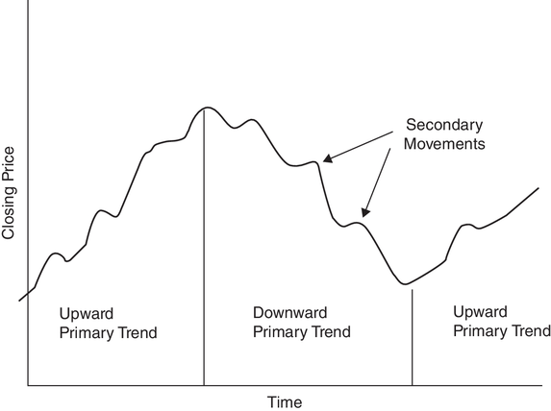
HÌNH 7.18 Lý thuyết Dow
Năm 1922, William Hamilton viết một cuốn sách có tựa đề The Stock Market Barometer về Lý thuyết Dow, trong đó ông trình bày bằng chứng về hiệu quả của thước đo này trong việc dự đoán các chuyển động thị trường. Một nghiên cứu đánh giá các dự đoán của Hamilton trên Wall Street Journal từ năm 1901 đến năm 1929 đã kết luận rằng ông có quá nhiều dự đoán đúng đến mức không thể quy cho sự ngẫu nhiên và rằng bạn sẽ kiếm được lợi nhuận vượt trội nếu làm theo lời khuyên của ông.39
Trong khi Lý thuyết Dow đã tồn tại gần một thế kỷ, thì Sóng Elliott (Elliott Wave) lại có được lượng người theo đông đảo vào những năm 1980. Lý thuyết của R. N. Elliott cho rằng thị trường vận động theo các con sóng với nhiều kích cỡ khác nhau, từ những con sóng chỉ bao trùm các giao dịch riêng lẻ đến những con sóng kéo dài hàng thế kỷ, thậm chí lâu hơn. Trong sóng Elliott cổ điển, một chu kỳ kéo dài 200 năm và có tám đoạn sóng—năm sóng đi lên và ba sóng đi xuống—với những chu kỳ nhỏ hơn nằm trong mỗi con sóng đó. Bằng cách phân loại các con sóng này và đếm các phân loại khác nhau (xem Hình 7.19), ông lập luận rằng có thể xác định được vị trí tương đối của thị trường ở mọi thời điểm.

HÌNH 7.19 Sóng Elliott
Sau vụ sụp đổ năm 1987, có một số bản tin dựa trên Sóng Elliott.40 Hầu hết chúng đều mai một trong những năm sau đó, khi khả năng dự đoán của mô hình bị phát hiện là còn thiếu sót.
Các chu kỳ khác bao gồm chu kỳ Kitchen (hàng tồn kho, ba đến năm năm); chu kỳ Juglar (các mô hình đầu tư cố định, 7–11 năm); và chu kỳ Kuznets (các mô hình xây dựng, 15–25 năm). Một lý thuyết gây tranh cãi hơn là chu kỳ Kondratyev (còn gọi là chu kỳ kinh tế dài, khoảng 54 năm) với ba giai đoạn: tăng trưởng, khủng hoảng và suy thoái. Biểu đồ Babson về các phong vũ biểu kinh doanh sử dụng số liệu thống kê và biểu đồ để mô hình hóa một chu kỳ 20 năm với bốn giai đoạn: bành trướng quá mức, suy giảm, suy thoái và phục hồi.

TRUYỀN THÔNG XÃ HỘI VÀ THỊ TRƯỜNG
Trong vài thập kỷ qua, việc định giá và giao dịch đã bị đảo lộn bởi những tiến bộ công nghệ vừa làm tăng vừa tăng tốc khả năng tiếp cận thông tin giao dịch (khối lượng, dòng lệnh) và giúp việc giao dịch trở nên dễ dàng hơn, đặc biệt là đối với các nhà đầu tư cá nhân. Trong hai thập kỷ qua, truyền thông xã hội đã đóng vai trò ngày càng lớn trong các thị trường tài chính, không chỉ ảnh hưởng đến việc định giá tài sản mà còn đến tiềm năng sinh lợi.

Hiệu ứng truyền thông xã hội
Để có một thước đo về vai trò mà truyền thông xã hội đóng trong thị trường, bạn có thể nhìn vào các bài đăng và diễn đàn liên quan đến đầu tư trên những nền tảng lớn nhất, bao gồm Twitter, Facebook và Reddit, cùng với YouTube và TikTok cũng góp mặt. Chỉ riêng trên Reddit, đã có những trang như r/wallstreetbets, r/stocks và r/investing với hàng triệu người đăng bài về thị trường cũng như về từng cổ phiếu riêng lẻ. Mặc dù các nền tảng truyền thông xã hội được cấu trúc khác nhau, chúng chia sẻ một số đặc điểm đáng nhấn mạnh:
- Thu hút đám đông (ảo) lớn: Cho đến khi truyền thông xã hội xuất hiện, việc tập hợp đám đông người lại với nhau vừa tốn thời gian vừa tốn công sức. Ngày nay, một bài đăng có thể tiếp cận hàng triệu người và kéo họ lại với nhau để thúc đẩy một mục tiêu chung. Các chính trị gia và người nổi tiếng đã khám phá ra sức mạnh này, và không có gì đáng ngạc nhiên khi các nhà đầu tư cũng tham gia cuộc chơi. Năm 2001, một nhóm đầu tư trên Reddit đã huy động nguồn lực và tạo ra một đợt siết bán khống (short squeeze) đối với GameStop, một nhà bán lẻ trò chơi máy tính và thiết bị, khiến giá cổ phiếu tăng gấp 20 lần trong vòng vài tuần. Trên thực tế, nhóm đó, gần như hoàn toàn gồm các nhà đầu tư cá nhân nhỏ lẻ, đã có thể nắm giữ sức mạnh ngang bằng một nhà đầu tư tổ chức lớn nhờ số lượng đông đảo của mình.
- Lan truyền thông tin (và thông tin sai lệch) nhanh chóng: Không thể phủ nhận rằng tin tức ở phần lớn thế giới đều tìm đường lên truyền thông xã hội trước tiên, với những trang như Twitter là nơi bạn đến để nhận tin nóng. Trong thế giới đầu tư, những phản ứng đầu tiên đối với báo cáo thu nhập hoặc các câu chuyện tin tức doanh nghiệp giờ đây diễn ra trên truyền thông xã hội, và vì các phản ứng trên truyền thông xã hội không được lọc và tức thời, chúng cũng phản ánh tâm lý đầu tư nhiều hơn hẳn so với các câu chuyện tin tức trên báo chí tài chính. Cũng đúng là truyền thông xã hội, với tầm tiếp cận rộng và việc thiếu kiểm tra dữ liệu, có thể là nguồn gốc của thông tin sai lệch về các công ty và khoản đầu tư, tạo tiền đề cho những sai lầm của thị trường.
Trong khi chúng ta vẫn đang đánh giá truyền thông xã hội sẽ diễn ra như thế nào trên các thị trường tài chính, có ít nhất hai diễn biến mà các nhà giao dịch có thể muốn theo dõi sát sao. Thứ nhất là hiện tượng cổ phiếu meme (meme stock), một nhóm công ty chọn lọc đã trở thành những gã được yêu thích trên truyền thông xã hội, và trong quá trình đó chúng ta đã chứng kiến giá tách rời khỏi giá trị theo những cách đáng kể. Thứ hai là có một số nhà đầu tư tin rằng tâm lý trên truyền thông xã hội có thể là một chỉ báo dẫn dắt tốt cho cả động lượng lẫn sự đảo chiều giá, nếu được đo lường đúng cách.

Cổ phiếu meme
Cách tốt nhất để hiểu điều gì khiến cổ phiếu meme khác biệt so với các cổ phiếu khác là quay lại phần thảo luận của chúng ta về giá so với giá trị trong Chương 4, nơi chúng ta đã lưu ý sự tương phản giữa giá trị (được xác định bởi dòng tiền, tăng trưởng và rủi ro, tức là chất lượng hoạt động kinh doanh của một công ty) và giá của nó (là một hàm của cung và cầu, được thúc đẩy bởi tâm trạng và động lượng). Sự căng thẳng giữa giá trị và giá làm nền tảng cho phần lớn những gì chúng ta thấy trên thị trường, bắt đầu từ sự khác biệt giữa đầu tư (dựa trên việc đánh giá giá trị và tìm ra các cổ phiếu bị định giá thấp và quá cao) và giao dịch, và trải dài qua các triết lý đầu tư khác nhau. Giống như các cổ phiếu khác, cổ phiếu meme có thể vừa được định giá trị vừa được định giá, nhưng hiệu ứng định giá chiếm ưu thế đến mức lấn át hiệu ứng giá trị, như có thể thấy trong Hình 7.20.
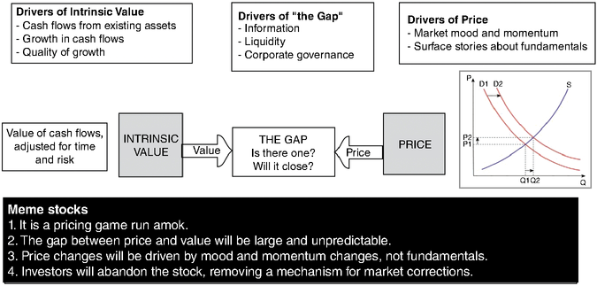
HÌNH 7.20 Hiện tượng cổ phiếu meme
Khi gần như mọi thứ xảy ra với một cổ phiếu đều là một hàm của tâm trạng và động lượng thay đổi, thì không có gì đáng ngạc nhiên khi những điều sau đây xảy ra:
- Giao dịch mọi lúc, mọi nơi: Các công ty có cả nhà đầu tư lẫn nhà giao dịch trong cơ cấu cổ đông của mình, và ở hầu hết các công ty lành mạnh, thành phần này sẽ thay đổi theo thời gian, nhưng sẽ có những lần điều chỉnh định kỳ trở về trạng thái cân bằng, và đó chính là điều cho phép các đợt điều chỉnh của thị trường. Ở một cổ phiếu meme, các nhà đầu tư sẽ gần như hoàn toàn rời bỏ cổ phiếu để mặc cho các nhà giao dịch, khi tâm trạng và động lượng lấn át các yếu tố cơ bản.
- Động lượng lấn át các yếu tố cơ bản: Vì các đợt dao động giá cổ phiếu sẽ được quyết định bởi tâm trạng và động lượng, nên phản ứng của thị trường đối với các báo cáo chứa thông tin về các yếu tố cơ bản của một công ty sẽ hoặc bị bỏ qua, hoặc gợi ra những phản ứng khó giải thích. Do đó, một cổ phiếu meme có thể báo cáo thu nhập thấp hơn kỳ vọng, nhưng giá cổ phiếu của nó vẫn có thể tăng khi các nhà giao dịch đẩy động lượng lên hàng đầu.
- Người ảnh hưởng nổi tiếng: Vì đà tăng được thúc đẩy bởi các nền tảng mạng xã hội, những người có ảnh hưởng tác động đến giá cổ phiếu nhiều nhất thường sẽ là những người có lượng người theo dõi lớn nhất, tạo lợi thế cho những cái tên nổi tiếng so với kiến thức đầu tư.
- Sự tập trung của ban quản lý: Các nhà quản lý của những công ty đã trở thành cổ phiếu meme (meme stock) sẽ dần nhận ra rằng cuộc chơi đã thay đổi, và gần như mọi hành động của họ sẽ hướng đến việc duy trì đà tăng, kể cả khi điều đó đòi hỏi họ phải thực hiện những hành động gây tổn hại đến giá trị. Những hành động này có thể bao gồm vay tiền để mua lại cổ phiếu, dù công ty đã có đòn bẩy quá cao và đang trên bờ vực vỡ nợ, hoặc phát hành cổ phiếu để huy động vốn đầu tư vào một mảng kinh doanh tồi tệ.
Vậy, những loại công ty nào dễ trở thành cổ phiếu meme nhất? Nhìn vào các nguyên liệu tạo nên một cổ phiếu meme, chúng ta sẽ tìm kiếm những đặc điểm sau:
- Vốn hóa thị trường nhỏ: Mặc dù mạng xã hội có thể nhắm đến bất kỳ công ty nào, nhưng khó có khả năng bạn thành công nếu nhắm vào một Apple, một Nvidia, hay thậm chí một Tesla, vì ngay cả một đám đông cực lớn trên nền tảng mạng xã hội cũng sẽ gặp khó khăn trong việc đẩy giá cổ phiếu lên đáng kể.
- Thanh khoản mỏng: Trong Chương 5, chúng ta đã lưu ý rằng tác động giá (price impact) lớn nhất ở những cổ phiếu có thanh khoản thấp. Vì cổ phiếu meme được xây dựng dựa trên tác động giá, bạn càng dễ thành công nếu nhắm vào một công ty mà giao dịch của bạn sẽ tạo ra đủ khác biệt để đẩy giá lên đáng kể.
- Móc nối mạng xã hội: Vì có hàng nghìn mục tiêu tiềm năng, các nhóm mạng xã hội, dù lớn đến đâu, cũng phải có tính chọn lọc, và câu hỏi tại sao một số cổ phiếu lại trở thành cổ phiếu meme vẫn còn đang được tranh luận. Để khiến một đám đông hành động (mua hoặc bán), việc luôn có một "kẻ phản diện" là rất hữu ích, và với hầu hết các cổ phiếu đã trở thành cổ phiếu meme, những kẻ phản diện đó tình cờ lại là những người bán khống (short seller), tốt nhất là các quỹ đầu cơ (hedge fund). Cũng có lợi nếu đám đông mạng xã hội có thể nhận ra và đồng cảm với công ty đang bị bán khống nhờ những tương tác của họ với công ty trong quá khứ. Có thể chỉ là trùng hợp, nhưng nhiều nhà đầu tư trẻ trên Reddit đã lớn lên cùng GameStop và AMC, và có lẽ có những kết nối cảm xúc với những công ty đó mà họ không có với các mục tiêu bán khống khác.
Câu hỏi liệu bạn có thể kiếm tiền từ giao dịch cổ phiếu meme hay không là một câu hỏi khó trả lời, vì các công cụ truyền thống để đo lường tâm lý và đà tăng (mô hình giá, khối lượng giao dịch) sẽ kém hiệu quả hơn so với các công cụ theo dõi các trang mạng xã hội về đầu tư.

Tâm lý đầu tư
Cổ phiếu meme là một tập hợp nhỏ các cổ phiếu mà mạng xã hội có thể quyết định biến động giá, nhưng mạng xã hội có thể ảnh hưởng đến giá cả, dù ở mức độ thấp hơn, ở bất kỳ công ty nào. Trong vài năm gần đây, chúng ta đã thấy cả các nhà nghiên cứu lẫn nhà đầu tư nhìn vào các trang mạng xã hội để xem liệu chúng có thể cung cấp thông báo trước về những thay đổi trong tâm lý và đà tăng hay không. Trong một nghiên cứu công bố trên Journal of Portfolio Management năm 2018, Agrawal, Azar, Lo và Singh đã xem xét các thước đo tâm lý theo thời gian thực trên Stocktwits và Twitter và liên hệ những thước đo đó với biến động giá cổ phiếu.41 Họ phát hiện rằng tâm lý cực đoan có ảnh hưởng lớn đến nhu cầu cổ phiếu (và giá cả), với tâm lý tiêu cực có tác động lớn hơn nhiều so với tâm lý tích cực. Họ lưu ý rằng giá có xu hướng hồi quy về trung bình (mean reverting) và chênh lệch giá mua-bán thu hẹp sau tâm lý lạc quan hoặc bi quan cực đoan (trên Twitter), và kết luận rằng những nhà đầu tư có thể giữ chi phí giao dịch thấp có thể khai thác hành vi thị trường đó để kiếm lợi nhuận.
Trong một bài báo gần đây hơn, vào năm 2022, Greyling và Rossouw đã xem xét gần ba triệu tweet trên cả thị trường phát triển và mới nổi, sử dụng học máy (machine learning) để phân loại các tweet theo tâm lý và cảm xúc, và kết luận rằng chúng có khả năng dự đoán biến động giá cổ phiếu. Tương đồng với nghiên cứu trước đó, họ cũng phát hiện rằng các dự đoán mạnh hơn đối với tâm lý tiêu cực (sợ hãi và tin tưởng) so với tâm lý tích cực.42
Nghiên cứu về mối liên hệ giữa tâm lý mạng xã hội và biến động giá cổ phiếu sẽ ngày càng phong phú và chi tiết hơn theo thời gian, nhưng đây là đánh giá của chúng tôi về tình hình hiện tại. Rõ ràng có thông tin trong các bài đăng mà chúng ta thấy trên mạng xã hội, nhưng như bạn có thể thấy ngay cả trong nghiên cứu hạn chế cho đến nay, nó đòi hỏi quyền truy cập vào các bài đăng mạng xã hội theo thời gian thực và sức mạnh tính toán để chuyển những bài đăng đó thành các chỉ báo tâm lý. Điều đó sẽ tạo lợi thế cho các nhà đầu tư tổ chức có nguồn lực để truy cập dữ liệu này, nhưng để kiếm tiền mà không tạo ra tác động giá lấn át lợi nhuận sẽ là một bài tập khó khăn. Đối với các nhà đầu tư cá nhân, không có những nguồn lực này, mạng xã hội vẫn có thể có giá trị, đặc biệt nếu được sử dụng kết hợp với các công cụ giao dịch truyền thống hơn, như biểu đồ giá và chỉ báo khối lượng.

CÁC YẾU TỐ QUYẾT ĐỊNH THÀNH CÔNG TRONG PHÂN TÍCH BIỂU ĐỒ VÀ PHÂN TÍCH KỸ THUẬT
Liệu bạn có thể thành công với các chỉ báo kỹ thuật và biểu đồ không? Câu trả lời từ lâu đã được các học giả và nhà phân tích cơ bản đưa ra là không, nhưng câu trả lời đó có thể cần được đánh giá lại dựa trên nghiên cứu về các mô hình giá (đặc biệt là đà tăng giá) và khối lượng giao dịch trong những năm gần đây. Dường như đã có đủ bằng chứng để chúng ta kết luận rằng thật dại dột khi bỏ qua các biến động giá gần đây và những thay đổi trong khối lượng giao dịch khi đầu tư vào một cổ phiếu. Vậy, những nguyên liệu thiết yếu để thành công với phân tích kỹ thuật là gì? Sau đây dường như là một vài yếu tố:
- Nếu bạn quyết định sử dụng một mô hình biểu đồ hoặc chỉ báo kỹ thuật, bạn cần nhận thức được hành vi của nhà đầu tư làm nên sự thành công của nó. Điều này không chỉ để thỏa mãn sự tò mò của bạn mà còn để đảm bảo rằng bạn có thể sửa đổi hoặc từ bỏ chỉ báo nếu hành vi cơ bản thay đổi.
- Điều quan trọng là bạn phải kiểm định lại (back-test) chỉ báo của mình để đảm bảo rằng nó mang lại lợi nhuận như đã hứa. Khi chạy các bài kiểm tra này, bạn nên đặc biệt chú ý đến mức độ biến động trong hiệu suất theo thời gian và mức độ nhạy cảm của lợi nhuận đối với thời gian nắm giữ. Ví dụ, có một số chiến lược chỉ hiệu quả trong thị trường tăng giá, và chỉ với những thời gian nắm giữ cụ thể—chẳng hạn một tháng hoặc ít hơn.
- Lợi nhuận vượt trội của nhiều chiến lược mà chúng tôi mô tả trong chương này dường như phụ thuộc vào giao dịch kịp thời. Nói cách khác, để thành công với một số chiến lược này, bạn có thể cần theo dõi giá liên tục, tìm kiếm những mô hình sẽ kích hoạt giao dịch.
- Tiếp nối chủ đề về khung thời gian, thành công trong phân tích biểu đồ có thể rất nhạy cảm với việc bạn nắm giữ một khoản đầu tư trong bao lâu. Ví dụ, hãy nhớ lại rằng các chỉ báo đà tăng dường như chỉ hiệu quả trong vài tháng và rằng sự đảo chiều dường như xảy ra sau khoảng thời gian đó. Tìm ra thời gian nắm giữ tối ưu và giữ kỷ luật dường như là chìa khóa để kiếm được lợi nhuận mà đôi khi chúng ta thấy trên giấy tờ.
- Các chiến lược xuất phát từ chỉ báo kỹ thuật nói chung là các chiến lược ngắn hạn đòi hỏi giao dịch thường xuyên và kịp thời. Với một số chiến lược, bạn có thể cần giao dịch nhiều lần trong một ngày hoặc một tuần. Không ngạc nhiên, những chiến lược này cũng tạo ra chi phí giao dịch lớn, có thể nhanh chóng ăn mòn bất kỳ lợi nhuận vượt trội nào bạn có thể có.
Tóm lại, những nhà đầu tư có thể theo dõi thị trường liên tục và giao dịch với chi phí thấp có thể tận dụng các mô hình giá và chỉ báo khối lượng để kiếm lợi nhuận vượt trội, nếu họ có thể xác định đúng các chỉ báo và giữ kỷ luật. Tuy nhiên, khi dữ liệu giá và khối lượng ngày càng trở nên sẵn có cho mọi nhà đầu tư, có khả năng những chiến lược này sẽ hữu ích hơn như các chiến lược thứ cấp, được dùng để gia tăng lợi nhuận cho một chiến lược chính. Ví dụ, các nhà đầu tư tăng trưởng mua cổ phiếu có thu nhập đang tăng cũng có thể cân nhắc thêm đà tăng giá vào tập hợp các biến số họ xem xét trước khi đưa ra lựa chọn đầu tư. Những nhà đầu tư không thể hoặc không muốn theo dõi thị trường liên tục khó có thể kiếm đủ lợi nhuận từ những chiến lược này để bù đắp chi phí giao dịch.

KẾT LUẬN
Các nhà đầu tư từ lâu đã tuyên bố tìm thấy các mô hình trong biểu đồ giúp họ đưa ra quyết định đầu tư tốt hơn. Những người hoài nghi coi những tuyên bố này là hư cấu và cho rằng phân tích kỹ thuật không có cơ sở. Trong những năm gần đây, bằng chứng đã tích lũy đều đặn rằng có thông tin trong các biến động giá trong quá khứ và khối lượng giao dịch, và rằng có thể có nền tảng cho một số tuyên bố của các nhà phân tích biểu đồ. Cụ thể, những cổ phiếu đã hoạt động tốt trong quá khứ gần đây dường như có nhiều khả năng hoạt động tốt trong tương lai gần (đà tăng giá), và những thay đổi trong khối lượng giao dịch dường như dẫn dắt những thay đổi về giá ở một số thị trường.
Tất cả các chỉ báo kỹ thuật đều có cơ sở từ những nét kỳ quặc trong hành vi con người. Chúng tôi phân loại các chỉ báo giao dịch kỹ thuật dựa trên loại hành vi có thể dẫn đến thành công của chúng. Các chỉ báo ngược xu hướng (contrarian indicator) như tỷ lệ nắm giữ của quỹ tương hỗ hay tỷ lệ giao dịch lô lẻ (odd-lot ratio), nơi bạn theo dõi những gì nhà đầu tư đang mua và bán với ý định làm ngược lại, được xây dựng trên niềm tin rằng thị trường phản ứng thái quá. Một số chỉ báo kỹ thuật được xây dựng trên giả định rằng các nhà đầu tư thường thay đổi quan điểm của mình một cách tập thể, gây ra những thay đổi trong nhu cầu và giá cả, và rằng các mô hình trong biểu đồ—đường hỗ trợ và kháng cự, giá so với đường trung bình động—có thể dự đoán những thay đổi này. Với các chỉ báo đà tăng, như sức mạnh tương đối và đường xu hướng, bạn đang giả định rằng thị trường thường học hỏi chậm và cần thời gian để giá điều chỉnh về giá trị thực. Nếu bạn tin rằng có một số nhà giao dịch giao dịch trước thị trường vì họ có công cụ phân tích hoặc thông tin tốt hơn, các chỉ báo của bạn sẽ đi theo những nhà giao dịch này (ví dụ như bán khống của chuyên gia và mua/bán của người nội bộ) với mục tiêu bám theo giao dịch của họ. Cuối cùng, nếu bạn tin rằng có những chu kỳ dài hạn trong giá cổ phiếu, chiến lược đầu tư của bạn có thể được dẫn dắt bởi chu kỳ mà bạn tin theo và vị trí bạn cho rằng mình đang ở trong chu kỳ đó.
Nếu bạn là một nhà đầu tư ngắn hạn với kỷ luật để bám theo một chỉ báo đã được kiểm định, chi phí giao dịch thấp và quyền truy cập thông tin liên tục, bạn có thể sử dụng các chỉ báo kỹ thuật làm cơ sở cho chiến lược đầu tư của mình. Ngay cả những người không muốn xây dựng toàn bộ chiến lược của mình xoay quanh các mô hình giá và khối lượng giao dịch vẫn có thể thấy chúng hữu ích để gia tăng lợi nhuận cho các chiến lược chính của họ.

BÀI TẬP
Chọn một vài cổ phiếu mà bạn quan tâm muốn theo dõi hoặc đầu tư và thực hiện các bước sau:
- Đối với những cổ phiếu này, hãy xem biểu đồ giá của
  - giá hằng ngày, để xem cổ phiếu có đà tăng giá (price momentum) không và nếu có thì theo hướng nào;
  - giá hằng tháng, để xem cổ phiếu có đà tăng giá không và nếu có thì theo hướng nào; và
  - giá hằng năm, để xem cổ phiếu có đà tăng giá không và nếu có thì theo hướng nào.
- Với mỗi biểu đồ, hãy vẽ một đường xu hướng (trend line) và tính giá trị sức mạnh tương đối (relative strength value) (Giá hôm nay/Giá trong quá khứ).
- Hãy xem các xu hướng trong khối lượng giao dịch (trading volume) của cổ phiếu bạn chọn, trong ngắn hạn (hằng ngày, hằng tuần) và dài hạn.
- Tìm hiểu về lượng bán khống (short interest) đối với cổ phiếu của bạn và xem các chuyên gia (hoặc ít nhất là các nhà phân tích) nghĩ gì về nó như một khoản đầu tư.
- Tìm tỷ lệ cổ phiếu do các tổ chức nắm giữ và liệu họ là người mua ròng hay bán ròng trong những giai đoạn gần đây nhất.

Bài học cho nhà đầu tư
Để trở thành một nhà giao dịch thành công, những điều sau đây là cần thiết:
- Hiểu bản chất con người: Nhà đầu tư là con người và thể hiện đủ mọi điểm yếu của bản chất con người. Một số người có xu hướng quá tự tin, phản ứng thái quá và hành động theo đám đông. Đồng thời, những người khác lại thể hiện sự tự tin quá ít, học hỏi quá chậm, hoặc sinh ra đã thích đi ngược đám đông (contrarian). Những gì diễn ra trên thị trường chính là sự giằng co, kéo đẩy giữa các nhóm này. Khi bạn sử dụng một chỉ báo (indicator), bạn cần hiểu giả định về hành vi con người làm nền tảng cho chỉ báo đó.
- Đừng nhầm lẫn những chuyển động giá ngẫu nhiên với các mô hình giá: Ngay cả khi giá biến động ngẫu nhiên, bạn vẫn có thể tạo ra những biểu đồ trông như có mô hình. Ngay cả bong bóng và sụp đổ, thứ được nhiều nhà phân tích dùng làm bằng chứng cho sự phi lý, cũng có thể tồn tại trong những thị trường lý trí.
- Có khung thời gian phù hợp với chỉ báo của bạn: Một số chỉ báo đòi hỏi khung thời gian vài giờ, số khác cần vài tuần, và một số thậm chí có thể kéo dài đến vài tháng.
- Phải có tính kỷ luật: Nếu bạn quyết định dùng một chỉ báo kỹ thuật để chọn cổ phiếu, giả sử bạn đã kiểm định lại chỉ báo đó trong quá khứ (back test), bạn sẽ cần bám sát chiến lược đã đề ra.

GHI CHÚ
1 Nếu xác suất có tin tốt lớn hơn xác suất có tin xấu, giá sẽ tăng trước khi tin được công bố. Về mặt kỹ thuật, giá trị kỳ vọng của lần công bố thông tin tiếp theo bằng không.
2 S. S. Alexander, “Price Movements in Speculative Markets: Trends or Random Walks,” trong The Random Character of Stock Market Prices (Cambridge, MA: MIT Press, 1964); P. H. Cootner, “Stock Prices: Random Versus Systematic Changes,” Industrial Management Review 3 (1962): 24–45.
3 E. F. Fama, “The Behavior of Stock Market Prices,” Journal of Business 38 (1965): 34–105.
4 L. P. Jennergren và P. E. Korsvold, “Price Formation in the Norwegian and Swedish Stock Markets—Some Random Walk Tests,” Swedish Journal of Economics 76 (1974): 171–185.
5 P. H. Cootner, “Common Elements in Futures Markets for Commodities and Bonds,” American Economic Review 51, no. 2 (1961): 173–183.
6 Roll đưa ra một thước đo đơn giản cho mối quan hệ này:
trong đó hiệp phương sai chuỗi (serial covariance) của lợi suất đo lường hiệp phương sai giữa các thay đổi lợi suất trong những khoảng thời gian liên tiếp. Xem R. Roll, “A Simple Measure of the Effective Bid-Ask Spread in an Efficient Market,” Journal of Finance 39 (1984): 1127–1139.
7 J. S. Conrad, A. Hameed, và C. Niden, “Volume and Autocovariances in Short-Horizon Individual Security Returns,” Journal of Finance 49 (1994): 1305–1330.
8 Có những bảng thống kê tóm tắt số lần chạy (runs) kỳ vọng, giả định là ngẫu nhiên, trong một chuỗi có độ dài bất kỳ.
9 N. Jegadeesh, “Evidence of Predictable Behavior of Security Returns,” Journal of Finance 45 (1990): 881–898; B. N. Lehmann, “Fads, Martingales, and Market Efficiency,” Quarterly Journal of Economics 105 (1990): 1–28.
10 D. Blitz, J. Huij, S. Lansdorp, và M. Verbeek, “Đảo chiều phần dư ngắn hạn” (Short-Term Residual Reversal), Tạp chí Thị trường Tài chính (Journal of Financial Markets), Tập 16, Số 3, Trang 477–504.
11 N. Jegadeesh và S. Titman, “Lợi nhuận từ việc mua cổ phiếu thắng và bán cổ phiếu thua: Hàm ý cho hiệu quả thị trường chứng khoán” (Returns to Buying Winners and Selling Losers: Implications for Stock Market Efficiency), Tạp chí Tài chính (Journal of Finance) 48, số 1 (1993): 65–91; N. Jegadeesh và S. Titman, “Khả năng sinh lời của các chiến lược động lượng: Đánh giá các giải thích thay thế” (Profitability of Momentum Strategies: An Evaluation of Alternative Explanations), Tạp chí Tài chính (Journal of Finance) 56, số 2 (2001): 699–720.
12 K. Daniel, “Sự sụp đổ của động lượng” (Momentum Crashes) (Bài nghiên cứu SSRN 1914673, 2011).
13 G. K. Rouwenhorst, “Các chiến lược động lượng quốc tế” (International Momentum Strategies), Tạp chí Tài chính (Journal of Finance) 53 (1998): 267–284; G. Bekaert, C. B. Erb, C. R. Harvey, và T. E. Viskanta, “Điều gì quan trọng đối với đầu tư cổ phiếu thị trường mới nổi” (What Matters for Emerging Market Equity Investments), Tạp chí Thị trường mới nổi hàng quý (Emerging Markets Quarterly) (Mùa hè 1997): 17–46.
14 M. Grinblatt, S. Titman, và R. Wermers, “Các chiến lược đầu tư động lượng, hiệu suất danh mục đầu tư và hành vi bầy đàn: Nghiên cứu về hành vi của quỹ tương hỗ” (Momentum Investment Strategies, Portfolio Performance, and Herding: A Study of Mutual Fund Behavior), Tạp chí Kinh tế Hoa Kỳ (American Economic Review) 85 (1995): 1088–1105.
15 K. Chan, A. Hameed, và W. Tong, “Khả năng sinh lời của các chiến lược động lượng trên thị trường cổ phiếu quốc tế” (Profitability of Momentum Strategies in the International Equity Markets), Tạp chí Tài chính và Phân tích Định lượng (Journal of Financial and Quantitative Analysis) 35 (2000): 153–172.
16 R. Israel và T. J. Moskowitz, “Vai trò của bán khống, quy mô doanh nghiệp và thời gian đối với các bất thường thị trường” (The Role of Shorting, Firm Size, and the Time on Market Anomalies) (Bài nghiên cứu, Đại học Chicago, 2011).
17 E. F. Fama và K. R. French, “Các thành phần vĩnh viễn và tạm thời của giá cổ phiếu” (Permanent and Temporary Components of Stock Prices), Tạp chí Kinh tế Chính trị (Journal of Political Economy) 96: 246–273.
18 P. M. Garber, “Ai đã đặt hoa tulip vào cơn sốt hoa tulip?” (Who Put the Tulip in Tulipmania?) trong Eugene N. White, chủ biên, Sụp đổ và Hoảng loạn: Bài học từ Lịch sử (Crashes and Panics: The Lessons of History) (New York: Dow Jones Irwin/McGraw-Hill, 1990).
19 C. Mackay, Những ảo tưởng phổ biến phi thường và sự điên rồ của đám đông (Extraordinary Popular Delusions and the Madness of Crowds), 1852; được tái bản bởi John Wiley & Sons, New York. Để cảm nhận được bầu không khí của thị trường tài chính ở Anh vào thời kỳ bong bóng South Sea, bạn nên đọc A Conspiracy of Paper, một tiểu thuyết lấy bối cảnh thời đại đó của David Liss (New York: Ballantine Books, 2001). Xem thêm E. Chancellor, Devil Takes the Hindmost (New York: Plume, 2000).
20 Cuộc sụp đổ năm 1873 được châm ngòi bởi sự phá sản của một công ty có tên Jay Cooke, một công ty dịch vụ tài chính ở Philadelphia. Sở Giao dịch Chứng khoán New York đóng cửa trong 10 ngày, và nhiều ngân hàng đã đóng cửa sau đó.
21 G. J. Santoni và G. P. Dwyer, “Bong bóng hay các yếu tố cơ bản: Bằng chứng mới từ các thị trường tăng giá lớn” (Bubbles or Fundamentals: New Evidence from the Great Bull Markets), trong Eugene N. White, chủ biên, Sụp đổ và Hoảng loạn: Bài học từ Lịch sử (Crashes and Panics: The Lessons of History) (New York: Dow Jones Irwin/McGraw-Hill, 1990).
22 R. Haugen và J. Lakonishok, Hiệu ứng tháng Một đáng kinh ngạc (The Incredible January Effect) (Homewood, IL: Dow-Jones Irwin, 1988).
23 Để ngăn chặn loại giao dịch này, Sở Thuế vụ Hoa Kỳ (Internal Revenue Service) có “quy tắc bán rửa” (wash sale rule) ngăn bạn bán và mua lại cùng một cổ phiếu trong vòng 45 ngày. Để lách quy tắc này, phải có sự hoán đổi giữa các cổ phiếu. Vì vậy, nhà đầu tư 1 bán cổ phiếu A và nhà đầu tư 2 bán cổ phiếu B, nhưng khi đến lúc mua lại cổ phiếu, nhà đầu tư 1 mua cổ phiếu B và nhà đầu tư 2 mua cổ phiếu A.
24 Hoạt động mua của tổ chức giảm xuống trong 10 ngày cuối cùng của năm dương lịch và tăng trở lại trong 10 ngày đầu tiên của năm dương lịch tiếp theo.
25 A. Abraham và D. L. Ikenberry, “Nhà đầu tư cá nhân và hiệu ứng cuối tuần” (The Individual Investor and the Weekend Effect), Tạp chí Tài chính và Phân tích Định lượng (Journal of Financial and Quantitative Analysis) 29 (1994): 263–277.
26 V. Datar, N. Naik, và R. Radcliffe, “Thanh khoản và lợi nhuận tài sản: Một kiểm định thay thế” (Liquidity and Asset Returns: An Alternative Test), Tạp chí Thị trường Tài chính (Journal of Financial Markets) 1 (1998): 205–219.
27 C. M. C. Lee và B. Swaminathan, “Động lượng giá và khối lượng giao dịch” (Price Momentum and Trading Volume), Tạp chí Tài chính (Journal of Finance) 5 (2000): 2016–2069.
28 S. Stickel và R. Verecchia, “Bằng chứng cho thấy khối lượng giao dịch duy trì sự thay đổi giá cổ phiếu” (Evidence That Trading Volume Sustains Stock Price Changes), Tạp chí Nhà phân tích Tài chính (Financial Analysts Journal) (Tháng 11–12, 1994): 57–67.
29 E. F. Fama, “Hiệu quả thị trường, lợi nhuận dài hạn và tài chính hành vi” (Market Efficiency, Long-Term Returns, and Behavioral Finance), Tạp chí Kinh tế Tài chính (Journal of Financial Economics) 49 (Tháng 9, 1998): 283–306.
30 R. Edwards và J. Magee, Phân tích kỹ thuật các xu hướng cổ phiếu (Technical Analysis of Stock Trends) (Boca Raton, FL: St. Lucie Press, 2001).
31 R. Shiller, Biến động thị trường (Market Volatility) (Cambridge, MA: MIT Press, 1990).
32 R. Colby và T. Myers, Bách khoa toàn thư về các chỉ báo kỹ thuật thị trường (The Encyclopedia of Technical Market Indicators) (New York: Dow Jones Irwin/McGraw-Hill, 1988).
33 A.W. Lo, H. Mamaysky, và J. Wang, “Nền tảng của phân tích kỹ thuật: Thuật toán tính toán, suy luận thống kê và triển khai thực nghiệm” (Foundations of Technical Analysis: Computational Algorithms, Statistical Inference, and Empirical Implementation), Tạp chí Tài chính (Journal of Finance) 55 (2000): 1705–1765.
34 M. P. Dooley và R. Shafer, “Phân tích hành vi tỷ giá hối đoái ngắn hạn: Tháng 3 năm 1973 đến tháng 11 năm 1981” (Analysis of Short-Run Exchange Rate Behavior: March 1973 to November 1981), trong Tỷ giá hối đoái và Bất ổn Thương mại, Nguyên nhân, Hậu quả và Biện pháp khắc phục (Exchange Rate and Trade Instability, Causes, Consequences and Remedies) (Ballinger, 1983).
35 B. C. Kho, “Time-Varying Risk Premia, Volatility, and Technical Trading Rule Profits,” Journal of Financial Economics 41 (1996): 246–290.
36 C. L. Osler và P. H. K. Chang, “Head and Shoulders: Not a Flaky Pattern” (Bài nghiên cứu nhân viên, Cục Dự trữ Liên bang New York, 1995).
37 A. J. Senchack Jr. và L. T. Starks, “Short-Sale Restrictions and Market Reaction to Short-Interest Announcements,” Journal of Financial and Quantitative Analysis 28, số 2 (tháng 6 năm 1993): 177–194.
38 Các nhà khoa học chắc chắn sẽ không đồng ý.
39 S. J. Brown, W. N. Goetzmann, và A. Kumar, “The Dow Theory: William Peter Hamilton’s Track Record Reconsidered” (Bài làm việc SSRN 58690, 1998).
40 A. J. Frost và R. R. Prechter Jr., The Elliott Wave Principle: Key to Market Behavior (Gainesville, GA: New Classics Library, 1998). Để có góc nhìn phản biện, xem F. Gehm, “Who Is R. N. Elliott and Why Is He Making Waves?” Financial Analysts Journal (tháng 1–2 năm 1983): 51–58.
41 S. Agrawal, P. D. Azar, A. W. Lo, và T. Singh, “Momentum, Mean Reversion and Social Media: Evidence from Stocktwits and Twitter,” Journal of Portfolio Management v44 (2018): 85–95.
42 T. Greyling và S. Rossouw, “The Prediction of Intraday Stock Market Movements in Developed and Emerging Markets using Sentiment and Emotions from Twitter,” Finance India 36, số 3 (2022): 907–939.

CHƯƠNG 8
Từ Graham đến Đầu tư Tư nhân: Đầu tư Giá trị
Các nhà đầu tư giá trị là những người săn hàng hời, và rất nhiều nhà đầu tư tự nhận mình như vậy. Nhưng ai mới thực sự là nhà đầu tư giá trị? Trong chương này, chúng ta bắt đầu bằng việc giải đáp câu hỏi đó và lập luận rằng nhà đầu tư giá trị có nhiều dạng khác nhau. Một số nhà đầu tư giá trị dùng những tiêu chí cụ thể để sàng lọc ra những cổ phiếu mà họ xếp vào loại bị định giá thấp rồi đầu tư vào đó trong dài hạn. Những nhà đầu tư giá trị khác tin rằng hàng hời được tìm thấy ngon nhất sau một đợt bán tháo, và thời điểm tốt nhất để mua một cổ phiếu là khi giá của nó đã giảm. Lại có những người theo đuổi cách tiếp cận mang tính chủ động hơn, khi họ mua lượng lớn cổ phần trong những công ty trông có vẻ bị định giá thấp và bị quản lý kém rồi thúc đẩy những thay đổi mà họ tin sẽ giải phóng giá trị đó.
Đầu tư giá trị được hậu thuẫn bởi nghiên cứu học thuật lẫn bằng chứng thực tế — thành công của những nhà đầu tư giá trị như Benjamin Graham và Warren Buffett đã trở thành huyền thoại — nhưng nó không dành cho tất cả nhà đầu tư. Chúng ta sẽ xem xét nhà đầu tư cần mang theo những gì để thành công với đầu tư giá trị.

AI LÀ NHÀ ĐẦU TƯ GIÁ TRỊ?
Năm 2011, Morningstar, một nguồn thông tin về quỹ tương hỗ được dùng rộng rãi, đã phân loại 2.152 quỹ tương hỗ cổ phần, trong tổng số 8.277 quỹ cổ phần nội địa, là quỹ giá trị. Nhưng nó phân loại dựa trên cơ sở nào? Nó dựa trên một thước đo đơn giản: bất kỳ quỹ nào đầu tư vào cổ phiếu có tỷ lệ giá trên giá trị sổ sách (price-to-book) thấp hoặc tỷ lệ giá trên thu nhập (P/E) thấp và tỷ suất cổ tức cao so với thị trường đều được xếp vào loại quỹ giá trị. Đây là cách tiếp cận thông thường, nhưng chúng tôi cho rằng đó là định nghĩa quá hẹp về đầu tư giá trị và bỏ sót bản chất của đầu tư giá trị.
Một định nghĩa khác được dùng rộng rãi về nhà đầu tư giá trị cho rằng họ là những nhà đầu tư muốn mua cổ phiếu với giá thấp hơn giá trị thực của nó. Nhưng đó là định nghĩa quá rộng vì về cơ bản bạn có thể xếp hầu hết nhà đầu tư chủ động vào loại nhà đầu tư giá trị theo tiêu chí này. Suy cho cùng, nhà đầu tư tăng trưởng cũng muốn mua cổ phiếu với giá thấp hơn giá trị thực của nó.
Vậy bản chất của đầu tư giá trị là gì? Để hiểu đầu tư giá trị, chúng ta phải bắt đầu từ luận điểm rằng giá trị của một công ty bắt nguồn từ hai nguồn: những khoản đầu tư mà công ty đã thực hiện (tài sản hiện có) và những khoản đầu tư kỳ vọng trong tương lai (cơ hội tăng trưởng). Điều phân biệt nhà đầu tư giá trị chính là mong muốn mua công ty với giá thấp hơn giá trị tài sản hiện có của nó. Dùng cấu trúc bảng cân đối tài chính mà chúng ta đã giới thiệu trước đó trong cuốn sách này, ta có thể vẽ ra sự tương phản giữa đầu tư giá trị và đầu tư tăng trưởng xoay quanh phần nào của doanh nghiệp mà họ tập trung vào; xem Hình 8.1.
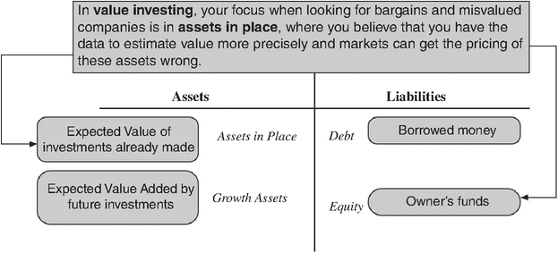
HÌNH 8.1 Đầu tư giá trị — Một bảng cân đối tài chính
Do đó, nhà đầu tư giá trị thường e dè với những mức giá cao ngất mà thị trường trả cho các cơ hội tăng trưởng và cố gắng tìm những món hời ngon nhất ở những công ty trưởng thành hơn nhưng đang bị thị trường ghẻ lạnh.
Dù vậy, và như chúng ta sẽ thấy trong chương này, có rất nhiều biến thể trong cách nhà đầu tư giá trị tìm ra những món hời đó và cách họ biến chúng thành lợi nhuận, và chúng ta sẽ xem xét ba nhánh đầu tư giá trị. Hình thức đầu tư giá trị đầu tiên và có lẽ đơn giản nhất là sàng lọc thụ động, trong đó các công ty bị đưa qua một vài bộ lọc đầu tư — tỷ lệ P/E thấp, tài sản dễ bán, rủi ro thấp, v.v. — và những công ty vượt qua bộ lọc được xếp vào loại khoản đầu tư tốt. Ở hình thức thứ hai, bạn có đầu tư giá trị ngược dòng, khi bạn mua những tài sản bị các nhà đầu tư khác coi là không thể chạm tới vì hiệu suất kém trong quá khứ hoặc tin xấu về chúng. Ở hình thức thứ ba, bạn trở thành nhà đầu tư giá trị chủ động, người mua cổ phần trong những công ty bị định giá thấp hoặc bị quản lý kém nhưng sau đó dùng sức mạnh từ vị thế của mình (vốn phải đủ lớn) để thúc đẩy thay đổi nhằm giải phóng giá trị đó.

NGƯỜI SÀNG LỌC THỤ ĐỘNG
Có nhiều nhà đầu tư tin rằng những cổ phiếu có đặc điểm cụ thể, một số mang tính định lượng (chẳng hạn tỷ lệ P/E thấp) và một số mang tính định tính (như ban lãnh đạo giỏi), sẽ vượt trội hơn các cổ phiếu khác, và chìa khóa của thành công đầu tư là xác định được những đặc điểm đó là gì. Benjamin Graham, trong cuốn sách kinh điển về phân tích chứng khoán (viết cùng David Dodd), đã chuyển những yếu tố này thành các bộ lọc có thể dùng để tìm ra những khoản đầu tư đầy hứa hẹn.1 Trong những năm gần đây, khi dữ liệu trở nên dễ tiếp cận hơn và sức mạnh tính toán mở rộng, những bộ lọc này đã được tinh chỉnh và mở rộng, và nhiều nhà quản lý danh mục cùng nhà đầu tư dùng các biến thể của chúng để chọn cổ phiếu.

Ben Graham: Cha đẻ của phương pháp sàng lọc
Nhiều nhà đầu tư giá trị tự nhận mình có nguồn gốc từ Ben Graham và dùng cuốn Security Analysis mà ông đồng tác giả với David Dodd năm 1934 như kinh thánh đầu tư của mình. Nhưng Ben Graham là ai, và quan điểm của ông về đầu tư là gì? Ông có phát minh ra phương pháp sàng lọc không, và các bộ lọc của ông có còn hiệu quả không?

Các bộ lọc của Graham
Ben Graham khởi nghiệp với vai trò nhà phân tích tài chính và sau đó là thành viên của một công ty hợp danh đầu tư trên Phố Wall. Ông thành công ở cả hai vai trò, nhưng danh tiếng của ông được tạo nên trong lớp học. Ông giảng dạy tại Đại học Columbia và Học viện Tài chính New York hơn ba thập kỷ, và trong thời gian đó đã xây dựng được một lượng học trò trung thành. Thực tế, phần lớn danh tiếng của ông đến từ thành công mà các học trò của ông đạt được trên thị trường.
Chính trong lần xuất bản đầu tiên của Security Analysis, Ben Graham đã dồn tâm sức chuyển những quan điểm của mình về thị trường thành các bộ lọc cụ thể có thể dùng để tìm ra cổ phiếu bị định giá thấp. Dù các con số trong các bộ lọc có thay đổi đôi chút qua từng lần xuất bản, chúng vẫn giữ nguyên hình thức ban đầu và được tóm tắt ở đây:
- Tỷ lệ thu nhập trên giá (earnings-to-price ratio) gấp đôi lợi suất trái phiếu AAA.
- P/E của cổ phiếu phải thấp hơn 40 phần trăm so với P/E trung bình của tất cả cổ phiếu trong năm năm qua.
- Tỷ suất cổ tức (dividend yield) > hai phần ba lợi suất trái phiếu doanh nghiệp AAA.
- Giá < hai phần ba giá trị sổ sách hữu hình (tangible book value).2
- Giá < hai phần ba giá trị tài sản ròng hiện hành (net current asset value – NCAV), trong đó giá trị tài sản ròng hiện hành được định nghĩa là tài sản lưu động có tính thanh khoản bao gồm tiền mặt trừ đi nợ ngắn hạn.
- Tỷ lệ nợ trên vốn chủ sở hữu (debt-equity ratio, theo giá trị sổ sách) phải nhỏ hơn 1.
- Tài sản lưu động > hai lần nợ ngắn hạn.
- Nợ < hai lần tài sản ròng hiện hành.
- Tăng trưởng thu nhập trên mỗi cổ phiếu (EPS) trong lịch sử 10 năm qua > 7 phần trăm.
- Không quá hai năm thu nhập sụt giảm trong 10 năm trước đó.
Graham lập luận rằng bất kỳ cổ phiếu nào vượt qua cả 10 bộ lọc (screen) này đều đáng để đầu tư. Đáng lưu ý là dù có nhiều bộ lọc đã được những người hành nghề phát triển kể từ khi những bộ lọc đầu tiên này ra đời, phần lớn chúng đều bắt nguồn từ hoặc là tập con của những bộ lọc gốc này.

Hiệu quả hoạt động
Các bộ lọc của Ben Graham hoạt động hiệu quả đến mức nào khi chọn cổ phiếu? Henry Oppenheimer đã nghiên cứu các danh mục đầu tư thu được từ những bộ lọc này từ năm 1974 đến 1981 và kết luận rằng bạn có thể đạt được mức lợi nhuận hằng năm vượt xa thị trường.3 Như chúng ta sẽ thấy ở phần sau của mục này, các học giả đã kiểm nghiệm từng bộ lọc riêng lẻ — ví dụ như tỷ lệ P/E thấp và tỷ suất cổ tức cao — trong những năm gần đây và nhận thấy rằng chúng thực sự tạo ra những danh mục đầu tư mang lại lợi nhuận cao hơn. Mark Hulbert, người đánh giá hiệu quả hoạt động của các bản tin đầu tư, phát hiện rằng những bản tin cố gắng theo đuổi Graham hoạt động tốt hơn nhiều so với các bản tin khác.
Điểm chói tai duy nhất là nỗ lực chuyển các bộ lọc này thành một quỹ tương hỗ (mutual fund) nhằm mang lại lợi nhuận cao đã thất bại. Vào những năm 1970, một nhà đầu tư tên là James Rea đã tin tưởng đủ vào giá trị của những bộ lọc này đến mức thành lập một quỹ có tên Rea-Graham fund, chuyên đầu tư vào cổ phiếu dựa trên các bộ lọc của Graham. Dù ban đầu có một số thành công, quỹ này đã chật vật trong suốt những năm 1980 và đầu những năm 1990 và bị xếp vào nhóm tứ phân vị thấp nhất về hiệu quả hoạt động.
Sự ủng hộ tốt nhất cho quan điểm của Graham về đầu tư giá trị không đến từ các nghiên cứu học thuật hay quỹ Rea-Graham, mà đến từ thành công của nhiều học trò của ông tại Columbia. Dù họ chọn những con đường đa dạng, nhiều người trong số họ cuối cùng đều quản lý tiền và đạt được những thành tích thành công phi thường. Trong phần tiếp theo, chúng ta sẽ tìm hiểu về học trò nổi tiếng nhất của ông — Warren Buffett.

Những châm ngôn đầu tư của Graham
Janet Lowe, trong cuốn tiểu sử về Ben Graham của bà, lưu ý rằng dù các bài giảng của ông dựa trên những ví dụ thực tế, ông có một loạt châm ngôn mà ông nhấn mạnh về đầu tư.4 Vì những châm ngôn này có thể được xem như tương đương với những điều răn đầu tiên của đầu tư giá trị, chúng đáng được nhắc lại.
- Hãy là nhà đầu tư, không phải kẻ đầu cơ. Graham tin rằng nhà đầu tư mua công ty để nắm giữ dài hạn, còn kẻ đầu cơ tìm kiếm lợi nhuận ngắn hạn.
- Biết rõ giá chào bán. Ngay cả công ty tốt nhất cũng có thể là một khoản đầu tư tồi nếu mua ở mức giá sai (quá cao).
- Lùng sục thị trường để tìm món hời. Thị trường luôn mắc sai lầm.
- Giữ kỷ luật và mua theo công thức:
trong đó là thu nhập trên mỗi cổ phiếu, là tốc độ tăng trưởng kỳ vọng của thu nhập, là lợi suất của trái phiếu doanh nghiệp xếp hạng AAA, và 8.5 là bội số phù hợp cho một công ty không tăng trưởng. Ví dụ, xét một cổ phiếu có thu nhập 2 đô la vào năm 2012 và tốc độ tăng trưởng 10 phần trăm, khi lãi suất trái phiếu kho bạc là 2 phần trăm và lãi suất trái phiếu AAA là 3 phần trăm. Công thức sẽ cho ra mức giá như sau:
- Nếu cổ phiếu giao dịch dưới mức giá này, bạn sẽ mua cổ phiếu đó.
- Hãy hoài nghi các con số của doanh nghiệp — lời khuyên này càng vang vọng sau hậu quả của những vụ bê bối kế toán gần đây.
- Đa dạng hóa. Đừng đặt cược tất cả vào một hoặc vài cổ phiếu.
- Khi còn nghi ngờ, hãy bám chặt lấy chất lượng.
- Bảo vệ quyền lợi của cổ đông. Đây là một vấn đề khác mà Graham đã đi trước thời đại. Ông là một trong những người đầu tiên ủng hộ quản trị doanh nghiệp (corporate governance).
- Hãy kiên nhẫn. Điều này xuất phát trực tiếp từ nguyên tắc đầu tiên.
Chính Ben Graham là người đã tạo ra hình tượng Ngài Thị Trường (Mr. Market) mà sau này Warren Buffett nhắc đến rất nhiều. Theo cách Graham mô tả, Ngài Thị Trường là một kẻ hưng cảm – trầm cảm, không bận tâm nếu bị phớt lờ, và ở đó để phục vụ chứ không phải dẫn dắt bạn. Ông lập luận rằng nhà đầu tư có thể tận dụng tính khí thất thường của Ngài Thị Trường để kiếm tiền.

Warren Buffett: Nhà hiền triết đến từ Omaha
Không có nhà đầu tư nào được tôn sùng hay được theo dõi ráo riết hơn Warren Buffett, và lý do cho sự mê hoặc này không khó để hiểu. Nhờ thành tích đầu tư phi thường của mình, ông đã vươn lên trở thành một trong những người giàu nhất thế giới bằng sự nhạy bén trong đầu tư, và những bình luận sắc sảo về thị trường mà ông đưa ra tại các cuộc họp cổ đông và trong báo cáo thường niên của các công ty ông sở hữu được đọc rộng rãi. Trong phần này, chúng ta sẽ điểm qua ngắn gọn hành trình Buffett vươn lên đỉnh cao của thế giới đầu tư và xem xét cách ông đạt được điều đó.

Lịch sử của Buffett
Làm thế nào để trở thành một huyền thoại đầu tư? Warren Buffett khởi lập một công ty hợp danh (partnership) với bảy đối tác hữu hạn vào năm 1956, khi ông 25 tuổi, với số vốn 105.000 đô la. Ông tạo ra lợi nhuận 29 phần trăm trong 13 năm tiếp theo, đồng thời phát triển phong cách đầu tư giá trị (value investing) của riêng mình trong giai đoạn này. Một trong những khoản đầu tư thành công nhất của ông thời kỳ đó là khoản đầu tư vào American Express sau khi giá cổ phiếu công ty này lao dốc vào đầu những năm 1960. Buffett biện minh cho khoản đầu tư này bằng cách chỉ ra rằng cổ phiếu đang được giao dịch ở mức thấp hơn nhiều so với dòng tiền mà American Express tạo ra trong vài năm. Đến năm 1965, công ty hợp danh đã đạt giá trị 26 triệu đô la và được xem là thành công rộng khắp.
Sự kiện làm nên danh tiếng của Buffett là việc ông giải thể công ty hợp danh vào năm 1969 vì không thể tìm được cổ phiếu nào để mua theo cách tiếp cận đầu tư giá trị của mình. Vào thời điểm giải thể, ông nói:5
Có một điểm tôi rất rõ ràng. Tôi sẽ không từ bỏ một cách tiếp cận trước đây mà tôi hiểu logic của nó, dù tôi có thể thấy khó áp dụng, kể cả khi điều đó có nghĩa là từ bỏ những khoản lợi nhuận lớn và có vẻ dễ dàng để chấp nhận một cách tiếp cận mà tôi không hiểu đầy đủ, chưa từng thực hành thành công và có thể dẫn đến mất vốn vĩnh viễn đáng kể.
Việc một nhà quản lý tiền thực sự đặt triết lý đầu tư của mình lên trên lợi nhuận ngắn hạn, cùng với sự sụt giảm giá cổ phiếu trong những năm sau hành động đó, đã đóng vai trò lớn trong việc tạo nên huyền thoại Buffett.
Sau đó Buffett đưa phần vốn của mình trong công ty hợp danh (khoảng 25 triệu đô la) vào Berkshire Hathaway, một công ty dệt may mà thời hoàng kim dường như đã qua. Ông dùng Berkshire Hathaway làm phương tiện để thâu tóm các công ty (GEICO trong ngành bảo hiểm và các công ty phi bảo hiểm như See’s Candies, Blue Chip Stamps, và Buffalo News) và để đầu tư vào các công ty khác (American Express, Washington Post, Coca-Cola, Disney). Bàn tay vàng của ông dường như vẫn phát huy, và Hình 8.2 ghi lại thành công của Berkshire Hathaway trong vài thập kỷ qua.
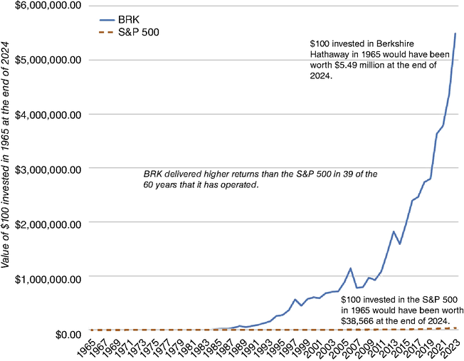
HÌNH 8.2 Giá trị của 100 đô la đầu tư năm 1964: Berkshire Hathaway so với S&P 500
Nguồn: Dữ liệu thô từ Bloomberg.
Một khoản đầu tư 100 đô la vào Berkshire Hathaway vào tháng 12 năm 1988 sẽ tăng lên 5,5 triệu đô la vào cuối năm 2024, gần gấp 140 lần so với những gì bạn kiếm được khi đầu tư vào S&P 500. Trong khi cuộc tranh luận về việc liệu hiệu suất thị trường vượt trội là do may mắn hay kỹ năng luôn sôi nổi, và trong đó chúng ta thường nghiêng về lập luận may mắn, thì thành tích của Buffett nổi bật đến mức mạnh mẽ và bền bỉ đến mức kỹ năng đã thắng thế.
Với tư cách là CEO của công ty, Buffett đã phá vỡ các thông lệ đã được thiết lập của các công ty khác theo nhiều cách. Ông từ chối tài trợ cho việc mua máy bay doanh nghiệp đắt tiền và chọn giữ công ty trong văn phòng đạm bạc ở Omaha, Nebraska. Ông cũng từ chối chia tách cổ phiếu khi giá ngày càng tăng cao đến mức tương đối ít nhà đầu tư cá nhân có thể mua nổi một lô chẵn (round lot) của công ty, dù ông có tạo ra một loại cổ phiếu thứ hai giao dịch ở mức giá thấp hơn. Vào ngày 31 tháng 12 năm 2024, một cổ phiếu Berkshire Hathaway loại A đang giao dịch ở mức 714.246 đô la, khiến nó trở thành cổ phiếu niêm yết có giá cao nhất nước Mỹ tính đến thời điểm đó. Ông khăng khăng phát hành báo cáo thường niên minh bạch và bao gồm quan điểm của ông về đầu tư và thị trường, được trình bày bằng ngôn từ mà mọi nhà đầu tư đều có thể hiểu.

Các nguyên tắc của Buffett
Roger Lowenstein, trong cuốn sách tuyệt vời của ông về Buffett, cho rằng thành công của Buffett có thể bắt nguồn từ việc ông tuân thủ quan điểm cơ bản rằng khi bạn mua một cổ phiếu, bạn đang mua một doanh nghiệp cơ sở, và từ các nguyên tắc sau:6

Các nguyên tắc về doanh nghiệp
- Ngành nghề mà công ty đang hoạt động phải đơn giản và dễ hiểu. Thực tế, một trong số ít lời chỉ trích nhắm vào Buffett là việc ông từ chối mua các công ty công nghệ, mà ông nói rằng ngành nghề của họ khó hiểu.
- Công ty phải có lịch sử hoạt động nhất quán, thể hiện qua lợi nhuận hoạt động ổn định và có thể dự đoán được.
- Công ty phải hoạt động trong một ngành có triển vọng dài hạn thuận lợi.

Các nguyên tắc về ban quản lý
- Các nhà quản lý của công ty phải thẳng thắn. Như được thể hiện qua cách ông đối xử với chính các cổ đông của mình, Buffett đặt giá trị cao vào những nhà quản lý mà ông tin tưởng. Một phần lý do ông đầu tư vào Washington Post là sự kính trọng cao mà ông dành cho Katherine Graham, người thừa kế tờ báo từ chồng bà, Phil Graham.
- Các nhà quản lý của công ty phải là người dẫn đầu chứ không phải kẻ bắt chước. Trên thực tế, Buffett tìm kiếm những công ty tự vạch ra chiến lược dài hạn của riêng mình thay vì bắt chước các công ty khác.

Các nguyên tắc tài chính
- Công ty phải có tỷ suất sinh lời trên vốn chủ sở hữu (return on equity) cao, nhưng thay vì dựa vào thu nhập ròng kế toán, Buffett dùng một phiên bản điều chỉnh mà ông gọi là thu nhập của chủ sở hữu (owners' earnings):
Nhớ lại Chương 4, nơi chúng ta đã xem xét định giá, hãy lưu ý rằng con số này rất gần với dòng tiền tự do cho vốn chủ sở hữu (free cash flow to equity).
- Công ty phải có biên lợi nhuận cao và ổn định, cùng lịch sử tạo ra giá trị cho cổ đông.

Các nguyên tắc thị trường
- Khi xác định giá trị, người ta bàn nhiều về việc Buffett dùng lãi suất phi rủi ro (risk-free rate) để chiết khấu dòng tiền. Vì ông nổi tiếng là người dùng các ước tính thận trọng về thu nhập, và vì những công ty ông đầu tư thường là những công ty ổn định, nên theo chúng tôi, ông thực hiện việc điều chỉnh rủi ro trong dòng tiền chứ không phải trong tỷ lệ chiết khấu.7
- Đúng với quan điểm của Buffett về ông Thị Trường (Mr. Market) là thất thường và hay thay đổi, ngay cả những công ty giá trị cũng có thể được mua với giá hấp dẫn khi nhà đầu tư quay lưng lại với chúng.

Đánh giá thành tích đầu tư của Buffett
Có thể là hơi tự phụ khi đánh giá một nhà đầu tư đã đạt đến địa vị huyền thoại, nhưng liệu Warren Buffett có phải là nhà đầu tư vĩ đại nhất mọi thời đại? Nếu đúng vậy, điều gì giải thích cho thành công của ông, và liệu nó có thể được tái lập? Danh tiếng của ông như một nhà đầu tư vĩ đại là hoàn toàn xứng đáng, và chuỗi thành công kéo dài của ông không thể quy cho may mắn. Ông đã có những năm tồi tệ, nhưng ông luôn phục hồi trở lại trong những năm sau đó. Bí quyết thành công của ông dường như nằm ở tầm nhìn dài hạn mà ông dành cho các công ty và tính kỷ luật của ông — sự không chịu thay đổi triết lý đầu tư ngay cả khi đang giữa thất bại ngắn hạn.
Người ta bàn nhiều về việc Buffett từng là học trò của Ben Graham tại Đại học Columbia và cả hai đều theo đuổi đầu tư giá trị. Chiến lược đầu tư của Warren Buffett phức tạp hơn cách sàng lọc thụ động ban đầu của Graham. Khác với Graham, người có chiến lược đầu tư vốn dĩ mang tính thận trọng, chiến lược của Buffett dường như trải rộng trên một phạm vi công ty đa dạng hơn nhiều, từ những công ty tăng trưởng cao như Coca-Cola đến những công ty trầm lắng như Blue Chip Stamps. Dù cả hai đều có thể dùng các bộ lọc để tìm cổ phiếu, nhưng khác biệt then chốt, theo chúng tôi thấy, giữa hai người là Graham tuân thủ nghiêm ngặt các bộ lọc định lượng, trong khi Buffett sẵn sàng xem xét các bộ lọc định tính hơn. Chẳng hạn, ông luôn đặt trọng số đáng kể vào cả uy tín lẫn năng lực của ban lãnh đạo cấp cao khi đầu tư vào một công ty.
Trong những năm gần đây, ông phải vật lộn với hai hệ quả phụ từ thành công của mình và một hệ quả thứ ba bắt nguồn từ các cuộc khủng hoảng thị trường gần đây:
- Thành tích chọn đúng cổ phiếu của ông đã thu hút sự chú ý của công chúng và một đám đông bắt chước theo dõi từng bước đi của ông, mua mọi thứ ông mua và khiến ông khó tích lũy được vị thế lớn với giá hấp dẫn.
- Đồng thời, các quỹ lớn hơn trong tay ông ngụ ý rằng ông đang đầu tư nhiều hơn hẳn so với hai hay ba thập kỷ trước vào mỗi công ty mà ông nắm vị thế, tạo ra tác động giá lớn hơn (và lợi nhuận thấp hơn).
- Các cuộc khủng hoảng đã tấn công thị trường trong vài năm qua vừa là mối đe dọa vừa là cơ hội đối với Buffett. Khi thị trường chao đảo qua các cuộc khủng hoảng, những yếu tố lớn nhất chi phối giá cổ phiếu và thành công đầu tư đã trở thành những ẩn số vĩ mô (rủi ro quốc gia, biến động lãi suất và giá hàng hóa) chứ không phải những yếu tố đặc thù của công ty mà Buffett từ trước đến nay vẫn coi là lợi thế cạnh tranh của mình (đánh giá khả năng sinh lời và dòng tiền của một công ty). Đồng thời, Buffett đã cho các công ty được cho là đang gặp khó khăn (American Express, Goldman Sachs) vay cả uy tín lẫn thanh khoản của mình và kiếm được lợi nhuận đáng kể từ các khoản đầu tư đó.
Trong thập kỷ qua, đối mặt với kẻ thù duy nhất mà ông không thể đánh bại — cái chết của chính mình — Buffett đã tìm kiếm những người kế nhiệm sẽ quản lý Berkshire Hathaway khi ông không còn nữa, và với sự ra đi của người cộng sự lâu năm Charlie Munger vào năm 2024, một kỷ nguyên đang dần khép lại. Dù Todd Combs và Ted Wechsler, những nhà quản lý ông chọn làm người kế nhiệm, được đánh giá cao, họ vẫn phải lấp vào đôi giày quá lớn và đáp ứng những kỳ vọng.

Hãy giống như Buffett?
Cách tiếp cận đầu tư của Warren Buffett đã được xem xét kỹ lưỡng và nó không hề phức tạp. Với thành tích của ông, bạn sẽ kỳ vọng có nhiều người bắt chước. Vậy thì tại sao chúng ta không thấy những nhà đầu tư khác dùng cách tiếp cận của ông để tái lập thành công của ông? Có bốn lý do:
- Thị trường đã thay đổi kể từ khi Buffett thành lập công ty hợp danh đầu tiên. Những thành công lớn nhất của ông xảy ra vào thập niên 1960 và 1970, khi tương đối ít nhà đầu tư có quyền truy cập thông tin về thị trường và quản lý tiền tệ tổ chức chưa chiếm ưu thế. Chúng tôi cho rằng Buffett sẽ gặp khó khăn trong việc tái lập thành công của mình nếu ông bắt đầu lại từ đầu trong thị trường ngày nay, nơi thông tin về các công ty và giao dịch có sẵn rộng rãi và hàng tá nhà quản lý quỹ tuyên bố đang tìm kiếm món hời trong các cổ phiếu giá trị.
- Trong những năm gần đây, Buffett đã áp dụng một phong cách đầu tư mang tính hoạt động tích cực hơn (dù với cách tiếp cận nhẹ nhàng) và đã thành công với nó. Tuy nhiên, để thành công với phong cách này khi là một nhà đầu tư, bạn sẽ cần nguồn lực đáng kể và có được uy tín đi kèm với thành công đầu tư. Có rất ít nhà đầu tư, ngay cả trong số những nhà quản lý quỹ thành công, có thể tuyên bố sở hữu sự kết hợp này.
- Như đã nêu ở phần trước, phong cách của Buffett được mài giũa trong một giai đoạn mà rủi ro vĩ mô ở mức nhẹ (ít nhất là đối với các thị trường trưởng thành như Hoa Kỳ) và nhà đầu tư chỉ cần tập trung vào chất lượng của một công ty khi quyết định có nên đầu tư hay không. Nếu sự dịch chuyển sang rủi ro vĩ mô là vĩnh viễn, thì việc áp dụng chiến lược Buffett là mua những công ty tốt với giá thấp và nắm giữ dài hạn có thể sẽ không mang lại kết quả như trước đây.
- Thành phần cuối cùng trong thành công của Buffett là sự kiên nhẫn. Như ông đã chỉ ra, ông không mua cổ phiếu cho ngắn hạn mà mua doanh nghiệp cho dài hạn. Ông thường sẵn sàng nắm giữ những cổ phiếu mà ông tin là bị định giá thấp qua những năm tháng đáng thất vọng. Trong chính những năm đó, ông không phải chịu áp lực từ những nhà đầu tư thiếu kiên nhẫn vì các cổ đông của Berkshire Hathaway đánh giá ông rất cao. Nhiều nhà quản lý quỹ tuyên bố có cùng tầm nhìn dài hạn như Buffett lại phải chịu áp lực từ các nhà đầu tư muốn kết quả nhanh chóng.
Tóm lại, thật dễ thấy Warren Buffett đã làm đúng điều gì trong nửa thế kỷ qua, nhưng một nhà đầu tư sẽ rất khó tái lập thành công đó. Thực tế, thị trường dường như đã đi đến cùng kết luận đó, khi phần thưởng dành cho Buffett (Buffett premium) đã thu hẹp và có lẽ thậm chí biến mất theo thời gian, khi tỷ lệ giá trên giá trị sổ sách (price-to-book ratio) của Berkshire Hathaway đã hội tụ về mức tỷ lệ giá trên giá trị sổ sách trung bình của các công ty bảo hiểm nói chung. Trong các phần tiếp theo, chúng ta sẽ xem xét cả cách tiếp cận đầu tư giá trị nguyên bản đã mang lại thành công cho ông trong giai đoạn đầu sự nghiệp đầu tư lẫn cách đầu tư giá trị mang tính hoạt động tích cực hơn đã mang lại thành công cho ông trong những năm gần đây.

Các bộ lọc giá trị
Cách tiếp cận đầu tư giá trị của Graham là một cách tiếp cận sàng lọc, trong đó nhà đầu tư tuân thủ các bộ lọc nghiêm ngặt (như những bộ lọc đã mô tả ở đầu chương này) và chọn những cổ phiếu vượt qua các bộ lọc đó. Vì dữ liệu cần thiết để sàng lọc cổ phiếu ngày nay có sẵn rộng rãi, chìa khóa thành công với chiến lược này dường như là chọn đúng các bộ lọc. Trong phần này, chúng ta xem xét một số bộ lọc được dùng để chọn cổ phiếu giá trị và hiệu quả của các bộ lọc này.

Các bội số giá trên giá trị sổ sách
Giá trị sổ sách của vốn chủ sở hữu đo lường giá trị mà các kế toán viên coi là giá trị vốn chủ sở hữu trong một công ty. Giá trị thị trường của vốn chủ sở hữu là giá trị mà nhà đầu tư gán cho chính phần vốn chủ sở hữu đó. Các nhà đầu tư đã sử dụng mối quan hệ giữa giá và giá trị sổ sách trong nhiều chiến lược đầu tư, từ đơn giản đến tinh vi. Trong phần này, chúng ta bắt đầu bằng việc xem xét một số chiến lược trong số đó và bằng chứng thực nghiệm về sự thành công của chúng.
Mua các công ty có giá trên giá trị sổ sách thấp
Một số nhà đầu tư cho rằng những cổ phiếu giao dịch với tỷ lệ giá trên giá trị sổ sách thấp đang bị định giá thấp, và có nhiều nghiên cứu dường như ủng hộ chiến lược này. Rosenberg, Reid và Lanstein đã xem xét lợi nhuận cổ phiếu ở Hoa Kỳ trong giai đoạn 1973–1984 và phát hiện rằng chiến lược chọn cổ phiếu có tỷ lệ giá trị sổ sách trên giá cao (giá trên giá trị sổ sách thấp) sẽ mang lại lợi nhuận vượt trội khoảng 4,5% mỗi năm.8 Trong một nghiên cứu khác về lợi nhuận cổ phiếu giai đoạn 1963–1990, các công ty được phân loại dựa trên tỷ lệ giá trị sổ sách trên giá thành 12 danh mục, và các công ty thuộc nhóm có tỷ lệ giá trị sổ sách trên giá thấp nhất (PBV cao nhất) kiếm được lợi nhuận trung bình hàng năm là 3,7%, trong khi các công ty thuộc nhóm có tỷ lệ giá trị sổ sách trên giá cao nhất (PBV thấp nhất) kiếm được lợi nhuận trung bình hàng năm là 24,31% trong giai đoạn 1963–1990.9 Chúng tôi đã cập nhật các nghiên cứu này để xem xét chiến lược mua cổ phiếu có giá trên giá trị sổ sách thấp sẽ hoạt động tốt đến đâu trong ba thập kỷ qua và so sánh những lợi nhuận này với lợi nhuận trong các giai đoạn trước đó. Kết quả được tóm tắt trong Hình 8.3.
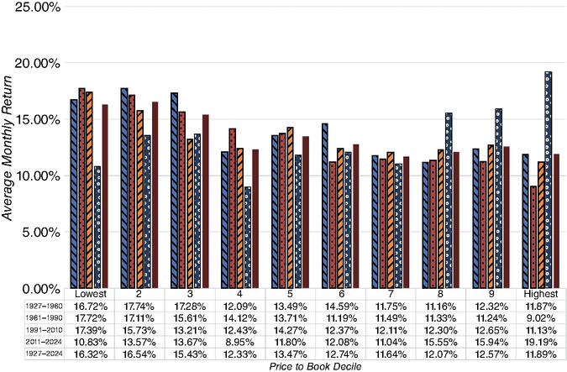
HÌNH 8.3 Các nhóm PBV và lợi nhuận, 1927–2024
Nguồn: Dữ liệu thô từ Thư viện Dữ liệu của Ken French (Đại học Dartmouth).
Các cổ phiếu có giá trên giá trị sổ sách thấp nhất kiếm được nhiều hơn 4,43% theo cơ sở hàng năm so với các cổ phiếu có giá trên giá trị sổ sách cao trong toàn bộ giai đoạn (1927–2024), nhưng khoảng cách này đã thu hẹp qua các thập kỷ. Trên thực tế, trong giai đoạn 2011–2024, hiệu ứng giá trị đã đảo ngược, khi các cổ phiếu có giá trên giá trị sổ sách cao nhất lại vượt trội hơn so với các cổ phiếu có giá trên giá trị sổ sách thấp nhất.
Hiệu ứng giá trị tổng thể, tức là các cổ phiếu có giá trên giá trị sổ sách thấp vượt trội hơn các cổ phiếu có giá trên giá trị sổ sách cao, không chỉ riêng ở Hoa Kỳ. Một nghiên cứu phát hiện rằng tỷ lệ giá trị sổ sách trên giá thị trường có vai trò mạnh mẽ trong việc giải thích mặt cắt ngang của lợi nhuận trung bình trên cổ phiếu Nhật Bản.10 Một nghiên cứu khác mở rộng phân tích tỷ lệ giá trên giá trị sổ sách sang các thị trường quốc tế khác và phát hiện rằng các cổ phiếu có tỷ lệ giá trên giá trị sổ sách thấp kiếm được lợi nhuận vượt trội ở mọi thị trường được phân tích, trong giai đoạn 1981–1992.11 Trong bản cập nhật hàng năm về lợi nhuận lịch sử trên các thị trường chứng khoán, Dimson, Marsh và Staunton báo cáo về lợi nhuận mà các cổ phiếu có giá trên giá trị sổ sách thấp kiếm được ở 20 thị trường khác nhau, so với thị trường, và phát hiện rằng các cổ phiếu có giá trên giá trị sổ sách thấp đã kiếm được phần bù ở 16 trong số 20 thị trường trong giai đoạn 1975–2010, với mức phần bù vượt quá 4% ở bảy trong số các thị trường này.12
Nếu chiến lược mua cổ phiếu có giá trên giá trị sổ sách thấp có vẻ hứa hẹn, bạn có thể hỏi: "Vậy tại sao không có nhiều nhà đầu tư sử dụng nó hơn?" Chúng ta sẽ xem xét một số vấn đề tiềm ẩn với chiến lược này trong phần tiếp theo và các bộ lọc có thể được thêm vào để giảm bớt những vấn đề này.
Điều gì có thể sai?
Các cổ phiếu có tỷ lệ giá trên giá trị sổ sách thấp kiếm được lợi nhuận vượt trội so với các cổ phiếu có giá trên giá trị sổ sách cao nếu chúng ta sử dụng các thước đo rủi ro và lợi nhuận thông thường, chẳng hạn như beta. Nhưng, như đã lưu ý trong các chương trước, những thước đo rủi ro thông thường này là không hoàn hảo và không đầy đủ. Tỷ lệ giá trên giá trị sổ sách thấp có thể hoạt động như một thước đo rủi ro, vì các công ty giao dịch thấp hơn nhiều so với giá trị sổ sách có nhiều khả năng gặp khó khăn tài chính và phá sản hơn. Do đó, nhà đầu tư phải đánh giá liệu lợi nhuận bổ sung mà những công ty như vậy mang lại có biện minh cho rủi ro bổ sung khi đầu tư vào chúng hay không.
Hạn chế khác của chiến lược mua cổ phiếu có giá trên giá trị sổ sách thấp là các bội số giá trị sổ sách thấp có thể hoàn toàn xứng đáng nếu các công ty kiếm được và được kỳ vọng sẽ tiếp tục kiếm được lợi nhuận trên vốn chủ sở hữu thấp. Trên thực tế, chúng ta đã xem xét mối quan hệ giữa tỷ lệ giá trên giá trị sổ sách và lợi nhuận trên vốn chủ sở hữu trong Chương 5. Ví dụ, đối với một công ty tăng trưởng ổn định, tỷ lệ giá trên giá trị sổ sách có thể được viết như sau:
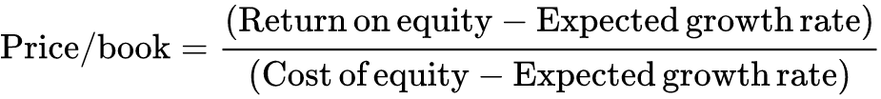
Các cổ phiếu có lợi nhuận trên vốn chủ sở hữu thấp nên giao dịch với tỷ lệ giá trên giá trị sổ sách thấp. Trên thực tế, một công ty được kỳ vọng sẽ kiếm được lợi nhuận trên vốn chủ sở hữu thấp hơn chi phí vốn chủ sở hữu trong dài hạn nên giao dịch với mức chiết khấu so với giá trị sổ sách. Tóm lại, với tư cách là một nhà đầu tư, bạn sẽ muốn những cổ phiếu có tỷ lệ giá trên giá trị sổ sách thấp mà cũng có lợi nhuận trên vốn chủ sở hữu hợp lý (nếu không muốn nói là cao) và mức độ rủi ro hạn chế.
Nếu tỷ lệ giá trên giá trị sổ sách thấp có thể mang lại những cổ phiếu rủi ro hơn mức trung bình hoặc những cổ phiếu có lợi nhuận trên vốn chủ sở hữu thấp hơn, thì một chiến lược tinh tế hơn sẽ yêu cầu chúng ta tìm ra những sự không khớp—những cổ phiếu có tỷ lệ giá trên giá trị sổ sách thấp, rủi ro vỡ nợ thấp và lợi nhuận trên vốn chủ sở hữu cao. Nếu chúng ta sử dụng tỷ lệ nợ làm đại diện cho rủi ro vỡ nợ và lợi nhuận kế toán trên vốn chủ sở hữu trong năm qua làm đại diện cho lợi nhuận sẽ kiếm được trên vốn chủ sở hữu trong tương lai, chúng ta sẽ kỳ vọng các công ty có tỷ lệ giá trên giá trị sổ sách thấp, tỷ lệ nợ thấp và lợi nhuận trên vốn chủ sở hữu cao sẽ bị định giá thấp.

Quan sát các con số
Tỷ lệ giá trên giá trị sổ sách theo ngành: Hãy xem xét tỷ lệ giá trên giá trị sổ sách trung bình, theo nhóm ngành, của các công ty.

Giá trị thị trường trên chi phí thay thế—Tobin's Q
Tobin's Q cung cấp một giải pháp thay thế cho tỷ lệ giá trên giá trị sổ sách, bằng cách liên hệ giá trị thị trường của công ty với giá trị thay thế của các tài sản hiện có. Khi lạm phát đã đẩy giá tài sản lên cao, hoặc khi công nghệ đã làm giảm giá tài sản, thước đo này có thể cung cấp một thước đo định giá thấp tốt hơn:
Giá trị thu được từ Tobin's Q được xác định bởi hai biến số—giá trị thị trường của công ty và chi phí thay thế của các tài sản hiện có. Trong thời kỳ lạm phát, khi chi phí thay thế tài sản tăng đáng kể, Tobin's Q nói chung sẽ thấp hơn tỷ lệ giá trên giá trị sổ sách chưa điều chỉnh. Ngược lại, nếu chi phí thay thế tài sản giảm nhanh hơn nhiều so với giá trị sổ sách (công nghệ có thể là một ví dụ điển hình), Tobin's Q nói chung sẽ cao hơn tỷ lệ giá trên giá trị sổ sách chưa điều chỉnh.
Nhiều nghiên cứu trong những năm gần đây đã gợi ý rằng Tobin's Q thấp là dấu hiệu của một công ty bị định giá thấp hoặc được quản lý kém, có nhiều khả năng bị thâu tóm hơn. Một nghiên cứu kết luận rằng các công ty có Tobin's Q thấp có nhiều khả năng bị thâu tóm vì mục đích tái cấu trúc và gia tăng giá trị.13
Mặc dù thước đo này có một số lợi thế về mặt lý thuyết, nó cũng có những vấn đề thực tiễn. Thứ nhất là giá trị thay thế của một số tài sản có thể khó ước tính, phần lớn vì chúng quá đặc thù đối với từng công ty. Thứ hai là, ngay cả khi có sẵn giá trị thay thế, cần nhiều thông tin hơn đáng kể để xây dựng thước đo này so với tỷ lệ giá trên giá trị sổ sách truyền thống. Trong thực tế, các nhà phân tích thường sử dụng các cách tắt để tính Tobin's Q, dùng giá trị sổ sách của tài sản làm đại diện cho giá trị thay thế. Trong những trường hợp này, sự khác biệt duy nhất giữa thước đo này và tỷ lệ giá trên giá trị sổ sách là tỷ lệ này được tính theo toàn bộ công ty (chứ không chỉ vốn chủ sở hữu).

Bội số thu nhập
Các nhà đầu tư từ lâu đã lập luận rằng những cổ phiếu có tỷ lệ giá trên thu nhập thấp có nhiều khả năng bị định giá thấp và kiếm được lợi nhuận vượt trội. Trên thực tế, đó là bộ lọc đầu tiên trong 10 bộ lọc của Ben Graham cho các cổ phiếu bị định giá thấp. Trong phần này, chúng ta xem xét liệu bộ lọc này có đứng vững trước những lời hứa hẹn của những người ủng hộ nó hay không.
Cổ phiếu P/E thấp
Một số bộ lọc đầu tư giá trị được sử dụng rộng rãi nhất được xây dựng xoay quanh việc tìm kiếm những cổ phiếu giao dịch với bội số thu nhập thấp, một khái niệm có sức hấp dẫn trực quan, đồng thời dễ tính toán.

Bằng chứng lịch sử về P/E
Các nghiên cứu xem xét mối quan hệ giữa tỷ lệ P/E và lợi nhuận vượt trội (excess returns) đều đặn phát hiện rằng những cổ phiếu có tỷ lệ P/E thấp mang lại lợi nhuận cao hơn đáng kể so với cổ phiếu có tỷ lệ P/E cao trong các khoảng thời gian dài. Hình 8.4 tóm tắt lợi nhuận hằng năm theo các nhóm tỷ lệ P/E của cổ phiếu từ năm 1952 đến 2024. Các công ty được phân loại thành 10 nhóm thập phân vị (decile) dựa trên tỷ lệ P/E vào đầu mỗi năm, và lợi nhuận được đo lường trong suốt năm đó.
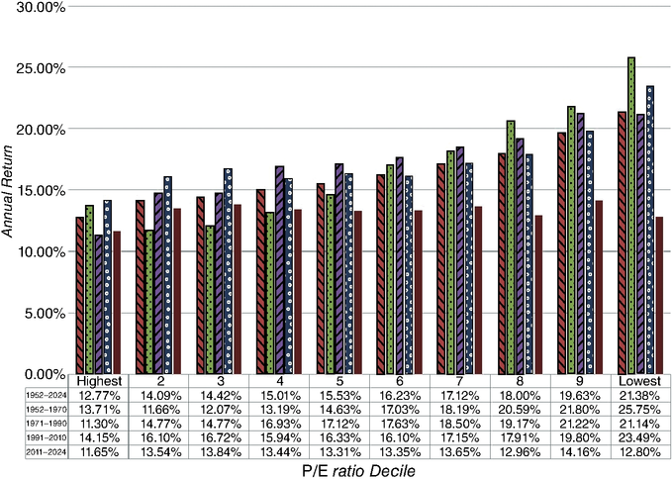
HÌNH 8.4 Lợi nhuận theo các nhóm tỷ lệ P/E, 1952–2024
Nguồn: Dữ liệu thô từ Thư viện Dữ liệu của Ken French (Đại học Dartmouth).
Các công ty thuộc nhóm tỷ lệ P/E thấp nhất kiếm được nhiều hơn 12,04 phần trăm mỗi năm so với các cổ phiếu thuộc nhóm P/E cao nhất trong giai đoạn 1952–1970, trung bình nhiều hơn khoảng 9,84 phần trăm mỗi năm trong giai đoạn 1971–1990, và trung bình nhiều hơn khoảng 9,34 phần trăm mỗi năm trong giai đoạn 1991–2010. Tuy nhiên, cũng giống như tỷ lệ giá trên giá trị sổ sách (price-to-book ratio), lợi nhuận từ việc mua cổ phiếu P/E thấp đã phai nhạt dần so với cổ phiếu P/E cao trong giai đoạn 2011–2024.
Lợi nhuận cao mà cổ phiếu có tỷ lệ P/E thấp mang lại cũng tiếp tục xuất hiện ở các thị trường quốc tế khác. Bảng 8.1 tóm tắt kết quả của các nghiên cứu xem xét hiện tượng này tại các thị trường ngoài Hoa Kỳ.

BẢNG 8.1
Lợi nhuận vượt trội của cổ phiếu có tỷ lệ P/E thấp theo từng quốc gia, 1989–1994
Quốc gia | Mức phụ trội hằng năm mà cổ phiếu P/E thấp nhất (nhóm ngũ phân vị dưới cùng) kiếm được so với thị trường (%)
Australia | 3,03
Pháp | 6,40
Đức | 1,06
Hồng Kông | 6,60
Ý | 14,16
Nhật Bản | 7,30
Thụy Sĩ | 9,02
Vương quốc Anh | 2,40
Phần bù thường niên: Phần bù thu được trên một chỉ số gồm các cổ phiếu có trọng số bằng nhau trong thị trường đó từ ngày 1 tháng 1 năm 1989 đến ngày 31 tháng 12 năm 1994. Những con số này được lấy từ Khảo sát các Chỉ số Độc quyền của Merrill Lynch.
Vì vậy, kết quả dường như vẫn đứng vững khi chúng ta xét qua thời gian và các thị trường khác nhau, bất chấp việc những phát hiện này đã được phổ biến rộng rãi trong hơn 20 năm.

Điểm cần lưu ý về các con số
Tỷ lệ 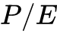 trung bình ngành: Hãy xem tỷ lệ P/E trung bình theo từng ngành của các công ty Mỹ.
Điều gì có thể sai?
Với mức lợi nhuận mà các cổ phiếu có tỷ lệ P/E thấp mang lại, liệu chúng ta có nên lao ra mua những cổ phiếu như vậy không? Mặc dù một danh mục như thế có thể bao gồm một số công ty bị định giá thấp, nó cũng có thể chứa những công ty kém hấp dẫn khác.
- Các công ty có lợi nhuận rủi ro cao. Lợi nhuận vượt trội mà các cổ phiếu có tỷ lệ giá trên thu nhập thấp mang lại có thể được giải thích bằng một biến thể của lập luận dùng cho các cổ phiếu nhỏ — rằng rủi ro của các cổ phiếu có tỷ lệ P/E thấp bị đánh giá thấp trong mô hình định giá tài sản vốn (CAPM). Hoàn toàn có thể xảy ra việc một danh mục cổ phiếu P/E thấp sẽ bao gồm những cổ phiếu có rất nhiều bất định về lợi nhuận hoạt động trong tương lai. Một cách giải thích liên quan, đặc biệt là sau hậu quả của các vụ bê bối kế toán những năm gần đây, là lợi nhuận kế toán dễ bị thao túng. Nếu lợi nhuận cao không phải vì hiệu quả hoạt động của công ty mà vì những khoản mục một lần như lãi từ việc thoái vốn hay những khoản mục đáng ngờ như thu nhập từ quỹ hưu trí, thì bạn có thể không mua được món hời khi mua những cổ phiếu này.
- Chi phí thuế. Cách giải thích thứ hai có thể đưa ra cho hiện tượng này, vốn nhất quán với một thị trường hiệu quả, là các cổ phiếu có tỷ lệ P/E thấp thường có tỷ suất cổ tức lớn, điều này sẽ tạo ra gánh nặng thuế lớn hơn cho nhà đầu tư vì cổ tức bị đánh thuế ở mức cao hơn trong phần lớn giai đoạn này.
- Tăng trưởng thấp. Khả năng thứ ba là tỷ lệ P/E thấp vì thị trường kỳ vọng tăng trưởng lợi nhuận trong tương lai sẽ thấp hoặc thậm chí âm. Nhiều công ty có tỷ lệ P/E thấp đang ở trong những ngành kinh doanh đã trưởng thành, nơi tiềm năng tăng trưởng là tối thiểu hoặc thậm chí âm. Do đó, với tư cách là nhà đầu tư, bạn phải cân nhắc xem liệu việc đánh đổi tỷ lệ P/E thấp hơn để lấy tăng trưởng thấp hơn có có lợi cho bạn hay không.
Cuối cùng, nhiều vấn đề chúng ta đã nêu về cách các kế toán viên đo lường lợi nhuận cũng sẽ là những vấn đề khi bạn sử dụng tỷ lệ P/E. Ví dụ, việc nghiên cứu và phát triển (R&D) được ghi nhận là chi phí tại các công ty công nghệ thay vì được vốn hóa có thể làm lợi nhuận của họ bị đẩy xuống thấp (và tỷ lệ P/E của họ bị đẩy lên cao).
Các bội số lợi nhuận thay thế
Trong khi tỷ lệ P/E vẫn là bội số lợi nhuận được sử dụng rộng rãi nhất, có những bội số lợi nhuận khác đã xuất hiện. Một bội số mà đặc biệt các nhà phân tích nghiên cứu cổ phiếu đã bám lấy là bội số giá trị doanh nghiệp trên EBITDA. Lợi nhuận trên mỗi cổ phần của một công ty phản ánh không chỉ lợi nhuận từ hoạt động của công ty mà còn cả mọi thu nhập khác. Vì vậy, một công ty nắm giữ lượng lớn tiền mặt và chứng khoán có thể bán được có thể tạo ra đủ thu nhập từ những khoản đầu tư này để đẩy lợi nhuận lên. Ngoài ra, lợi nhuận trên mỗi cổ phần và các bội số vốn chủ sở hữu bị ảnh hưởng bởi mức nợ của công ty và chi phí lãi vay của nó. Những lo ngại này, cùng với sự biến động gây ra trong lợi nhuận bởi các chi phí phi tiền mặt (như khấu hao) và các mức thuế suất khác nhau, đã khiến một số nhà đầu tư tìm kiếm một thước đo ổn định hơn, dựa trên tiền mặt, về lợi nhuận trước nợ. Một thước đo đã thu hút được sự ủng hộ được gọi là bội số giá trị doanh nghiệp (EV) trên EBITDA, và được định nghĩa như sau:
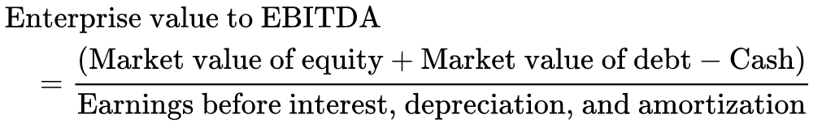
Bạn có thể thắc mắc, tại sao chúng ta lại cộng thêm nợ và trừ đi tiền mặt? Vì EBITDA là trước chi phí lãi vay, bạn sẽ mắc sai sót nếu không cộng thêm nợ. Các nhà phân tích nhìn vào Price/EBITDA sẽ kết luận, chẳng hạn, rằng các công ty có đòn bẩy cao là rẻ. Vì chúng ta không tính thu nhập từ tiền mặt và chứng khoán có thể bán được vào EBITDA, chúng ta cũng loại nó ra khỏi tử số.
Các ngành mà bội số này hợp lý nhất có xu hướng là những doanh nghiệp hạ tầng nặng; thép, viễn thông và truyền hình cáp là những ví dụ điển hình. Trong những ngành này, bạn có thể sàng lọc các cổ phiếu có tỷ lệ giá trị doanh nghiệp trên EBITDA thấp. Tuy nhiên, một lưu ý cảnh báo là trong nhiều trường hợp, những công ty trông có vẻ rẻ trên cơ sở giá trị doanh nghiệp trên EBITDA thường có nhu cầu tái đầu tư khổng lồ (chi tiêu vốn ăn hết phần lớn EBITDA) và lợi nhuận trên vốn kém. Do đó, chúng tôi khuyến nghị thêm hai bộ lọc nữa khi bạn sử dụng bội số này — nhu cầu tái đầu tư thấp và lợi nhuận trên vốn đầu tư (ROIC) cao.

Các bội số doanh thu
Khi các nhà đầu tư trở nên cảnh giác hơn với việc tin tưởng vào lợi nhuận kế toán, ngày càng nhiều người bắt đầu di chuyển lên báo cáo thu nhập để tìm những con số ít bị ảnh hưởng bởi các quyết định kế toán hơn. Không ngạc nhiên, nhiều người đã kết thúc bằng việc sàng lọc các cổ phiếu giao dịch ở bội số doanh thu thấp. Nhưng các bội số doanh thu đã hoạt động tốt đến mức nào trong việc chọn ra các cổ phiếu bị định giá thấp? Trong phần này, chúng ta bắt đầu bằng việc xem xét bằng chứng đó và sau đó xem xét một số hạn chế của chiến lược này.
Bằng chứng thực nghiệm về tỷ lệ giá trên doanh thu
Có ít bằng chứng thực nghiệm hơn nhiều, dù ủng hộ hay phản đối, về các bội số doanh thu so với tỷ lệ giá trên thu nhập hay giá trên giá trị sổ sách. Trong một trong số ít các kiểm định trực tiếp về tỷ lệ giá trên doanh thu, Senchack và Martin đã so sánh hiệu suất của các danh mục có tỷ lệ giá trên doanh thu thấp với các danh mục có tỷ lệ giá trên thu nhập thấp, và kết luận rằng danh mục có tỷ lệ giá trên doanh thu thấp vượt trội hơn thị trường nhưng không vượt trội hơn danh mục có tỷ lệ giá trên thu nhập thấp.14 Họ cũng phát hiện rằng chiến lược tỷ lệ P/E thấp mang lại lợi nhuận nhất quán hơn so với chiến lược tỷ lệ giá trên doanh thu thấp, và rằng chiến lược tỷ lệ giá trên doanh thu thấp thiên về việc chọn các công ty nhỏ hơn nhiều hơn. Năm 1988, Jacobs và Levy đã kiểm định giá trị của các tỷ lệ giá trên doanh thu thấp (được chuẩn hóa theo tỷ lệ giá trên doanh thu của các ngành mà các công ty hoạt động) như một phần của nỗ lực chung nhằm gỡ rối các động lực ảnh hưởng đến lợi nhuận cổ phiếu. Họ kết luận rằng các cổ phiếu có tỷ lệ giá trên doanh thu thấp, tự thân, mang lại lợi nhuận vượt trội khoảng 2 phần trăm một năm trong giai đoạn 1978 đến 1986. Ngay cả khi các yếu tố khác được đưa vào phân tích, tỷ lệ giá trên doanh thu vẫn là một yếu tố quan trọng trong việc giải thích lợi nhuận vượt trội (cùng với tỷ lệ giá trên thu nhập và quy mô).15

Điều gì có thể sai?
Trong khi các công ty có tỷ lệ giá trên doanh thu thấp có thể mang lại lợi nhuận vượt trội trong thời gian dài, cần lưu ý rằng, cũng như với tỷ lệ giá trên giá trị sổ sách và giá trên thu nhập thấp, có những công ty giao dịch ở tỷ lệ giá trên doanh thu thấp mà xứng đáng được giao dịch ở những giá trị đó. Ngoài rủi ro lại là thủ phạm (các công ty rủi ro cao hơn nên có tỷ lệ giá trên doanh thu thấp hơn), có hai cách giải thích khả dĩ khác.
- Đòn bẩy cao. Một trong những vấn đề khi sử dụng tỷ lệ giá trên doanh thu là bạn đang chia giá trị thị trường của vốn chủ sở hữu cho doanh thu của công ty. Khi một công ty đã vay một lượng lớn, hoàn toàn có thể xảy ra việc giá trị thị trường của nó sẽ giao dịch ở bội số doanh thu thấp. Nếu bạn chọn những cổ phiếu có tỷ lệ giá trên doanh thu thấp, bạn rất có thể sẽ kết thúc với một danh mục gồm những công ty có đòn bẩy cao nhất trong mỗi ngành.
- Biên lợi nhuận thấp. Các công ty hoạt động trong những ngành kinh doanh có ít quyền định giá và biên lợi nhuận kém sẽ giao dịch ở bội số doanh thu thấp. Lý do rất trực quan. Giá trị của bạn cuối cùng không đến từ khả năng tạo ra doanh thu mà từ lợi nhuận bạn có được trên những doanh thu đó.
Cách đơn giản nhất để xử lý vấn đề đầu tiên là định nghĩa lại bội số doanh thu. Nếu bạn sử dụng giá trị doanh nghiệp (cộng nợ vào tử số và trừ đi tiền mặt) thay vì giá trị thị trường của vốn chủ sở hữu ở tử số, bạn sẽ loại bỏ được sự thiên lệch đối với các công ty có đòn bẩy cao.
Tầm quan trọng của biên lợi nhuận trong việc giải thích tỷ lệ giá trên doanh thu cho thấy rằng sàng lọc trên cơ sở cả tỷ lệ giá trên doanh thu lẫn biên lợi nhuận sẽ thành công hơn trong việc nhận diện các chứng khoán bị định giá thấp. Bạn muốn mua những cổ phiếu giao dịch ở bội số doanh thu thấp trong khi kiếm được biên lợi nhuận đáng kể.

Tỷ suất cổ tức
Trong khi tỷ lệ P/E, tỷ lệ giá trên giá trị sổ sách (price-to-book) và tỷ lệ giá trên doanh thu (price-to-sales) có thể là những bộ lọc giá trị (value screen) được dùng phổ biến nhất, thì vẫn có một số nhà đầu tư coi suất cổ tức (dividend yield) là thước đo lợi nhuận an toàn duy nhất. Họ lập luận rằng lợi nhuận (earnings) không chỉ là ảo ảnh mà còn nằm ngoài tầm với của hầu hết nhà đầu tư cổ phiếu, vì một phần đáng kể có thể bị tái đầu tư. Theo logic này, cổ phiếu có suất cổ tức cao nên là khoản đầu tư tốt hơn cổ phiếu có suất cổ tức thấp.
Lợi nhuận lịch sử theo suất cổ tức
Liệu cách tiếp cận này có mang lại kết quả không? Chẳng hạn, trong giai đoạn từ 1952 đến 2024, cổ phiếu có suất cổ tức cao mang lại lợi nhuận hàng năm cao hơn cổ phiếu có suất cổ tức thấp, nhưng mối quan hệ này không mạnh cũng không nhất quán như kết quả thu được từ các bộ lọc tỷ lệ P/E hay tỷ lệ PBV. Hình 8.5 tóm tắt lợi nhuận thu được theo nhóm suất cổ tức từ 1952 đến 2024, chia theo các giai đoạn phụ.
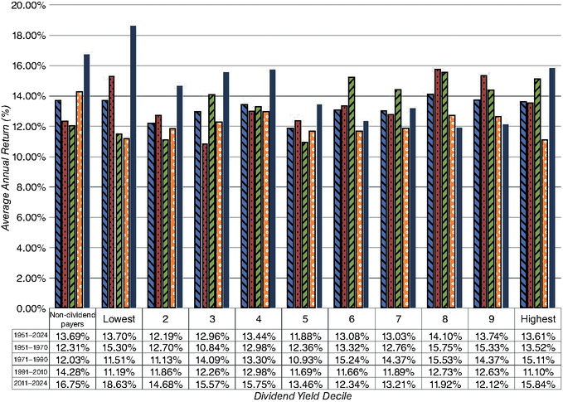
HÌNH 8.5 Lợi nhuận theo các nhóm suất cổ tức, 1952–2024
Nguồn: Dữ liệu thô từ Thư viện Dữ liệu của Ken French (Dartmouth College).
Kết quả khá hỗn hợp, với cổ phiếu có suất cổ tức cao vượt trội trong phần lớn thế kỷ trước, nhưng lợi thế đó dường như đã phần lớn biến mất trong thế kỷ này. Trong giai đoạn gần đây nhất (2011–2024), cổ phiếu không trả cổ tức và trả cổ tức thấp mang lại lợi nhuận cao hơn nhiều so với cổ phiếu trả cổ tức cao.
Các chiến lược khác dựa trên cổ tức
Bất chấp bằng chứng này, vẫn có một số nhà đầu tư thận trọng tiếp tục tin rằng mua cổ phiếu cổ tức cao là một chiến lược rủi ro thấp, lợi nhuận cao. Một phiên bản cực đoan của danh mục này là chiến lược đầu tư vào "Dogs of the Dow" – 10 cổ phiếu có suất cổ tức cao nhất trong chỉ số Dow Jones Industrial Average. Những người ủng hộ chiến lược này khẳng định họ tạo ra lợi nhuận vượt trội từ nó, nhưng họ so sánh lợi nhuận với những gì bạn lẽ ra kiếm được từ Dow 30 và S&P 500 mà không điều chỉnh đầy đủ theo rủi ro. Một danh mục chỉ có 10 cổ phiếu có khả năng chứa đựng lượng lớn rủi ro đặc thù của từng công ty (firm-specific risk). McQueen, Shields và Thorley đã xem xét chiến lược này và kết luận rằng dù lợi nhuận thô từ việc mua các cổ phiếu trả cổ tức hàng đầu cao hơn phần còn lại của chỉ số, việc điều chỉnh theo rủi ro và thuế sẽ xóa sạch toàn bộ lợi nhuận vượt trội.16 Một nghiên cứu sau đó của Hirschey cũng chỉ ra rằng không có lợi nhuận vượt trội nào từ chiến lược này sau khi điều chỉnh theo rủi ro.17
Có ba cân nhắc cuối cùng trong một chiến lược cổ tức cao. Thứ nhất là bạn sẽ phải chịu chi phí thuế lớn hơn nhiều với chiến lược này, nếu cổ tức bị đánh thuế ở mức cao hơn lãi vốn (capital gains). Đó là trường hợp trước năm 2003 và rất có thể sẽ lại đúng trong tương lai. Thứ hai là một số cổ phiếu có suất cổ tức cao có thể đang trả cổ tức nhiều hơn mức họ có thể chi trả, và thị trường đang đưa kỳ vọng về việc cắt giảm cổ tức vào giá cổ phiếu. Thứ ba là bất kỳ cổ phiếu nào trả một phần đáng kể lợi nhuận dưới dạng cổ tức đều đang tái đầu tư ít hơn và do đó có thể kỳ vọng tăng trưởng ở mức thấp hơn nhiều.
Xu hướng mua lại cổ phiếu
Một trong những thách thức lớn nhất mà nhà đầu tư dựa trên cổ tức phải đối mặt là sự chuyển dịch khỏi cổ tức tại nhiều công ty sang mua lại cổ phiếu (stock buyback). Dù chúng ta sẽ bàn về lý do và mức độ của sự chuyển dịch này kỹ hơn ở phần sau của chương này, một số nhà đầu tư đã thích nghi bằng cách đưa việc mua lại cổ phiếu vào các thước đo lợi nhuận tiền mặt của họ. Thực chất, phiên bản suất sinh lợi của họ bao gồm cả mua lại cổ phiếu, và những cổ phiếu có tổng suất sinh lợi cao (từ mua lại hoặc cổ tức) trở thành mục tiêu đầu tư.
Dù logic coi mua lại cổ phiếu như cổ tức "linh hoạt" là hợp lý, có hai thách thức lớn:
- Mua lại cổ phiếu rất thất thường: Khác với cổ tức mà các công ty có xu hướng làm đều đặn theo thời gian, mua lại cổ phiếu có thể lớn trong một số năm và không hề có trong những năm khác. Nhà đầu tư sử dụng suất sinh lợi từ mua lại sẽ phải lấy trung bình cổ tức qua vài năm khi tính suất sinh lợi tiền mặt của mình.
- Mua lại cổ phiếu "kém" an toàn hơn cổ tức: Dù cả mua lại cổ phiếu và cổ tức đều đại diện cho việc trả lại tiền mặt cho nhà đầu tư, các công ty có nhiều khả năng ngừng mua lại cổ phiếu trong giai đoạn bất định hoặc khủng hoảng hơn là cắt giảm cổ tức.
Những khác biệt này khiến các nhà đầu tư giá trị lâu năm vẫn trung thành với cổ tức, nhờ tính dự đoán được và sự an toàn tương đối của chúng, trong việc đánh giá lợi nhuận tiền mặt. Đồng thời, có một vài nhà đầu tư đã rời khỏi con đường này và hướng tới những công ty đang tích cực mua lại cổ phiếu như khoản đầu tư tốt nhất của họ.

Góc nhìn con số
Suất cổ tức theo nhóm ngành: Hãy xem suất cổ tức trung bình, theo lĩnh vực, của các công ty tại Hoa Kỳ.

Đầu tư giá trị trong thế kỷ XXI
Nhìn vào hiệu suất của các bộ lọc giá trị cổ điển, từ giá trên giá trị sổ sách trong Hình 8.3 đến tỷ lệ P/E trong Hình 8.4 và suất cổ tức trong Hình 8.5, rõ ràng là sức mạnh của đầu tư giá trị đã phai nhạt trong thế kỷ này. Tệ hơn nữa, các nhà đầu tư giá trị chủ động, hay ít nhất là những người điều hành quỹ tương hỗ, lại tìm ra cách để kém hiệu quả hơn cả những chỉ số giá trị vốn đã hoạt động kém. Một trong những thước đo giàu thông tin nhất của S&P là SPIVA, trong đó S&P so sánh lợi nhuận của các nhà quản lý quỹ trong các nhóm khác nhau với các chỉ số phản ánh nhóm đó (chỉ số giá trị cho quỹ giá trị, chỉ số tăng trưởng cho quỹ tăng trưởng, v.v.) và báo cáo tỷ lệ phần trăm nhà quản lý trong mỗi nhóm đánh bại chỉ số. Trong thập kỷ qua, hơn 90 phần trăm nhà đầu tư giá trị chủ động đã kém hiệu quả hơn các chỉ số giá trị, cho thấy phần lớn các nhà quản lý quỹ giá trị đã thất bại trong việc đánh bại các chỉ số giá trị, sau khi trừ phí. Ngay cả trước khi trừ phí, tỷ lệ phần trăm nhà quản lý quỹ đánh bại chỉ số của họ cũng thấp hơn nhiều so với 50 phần trăm.
Những nhà đầu tư giá trị huyền thoại đã mất đi phong độ trong thập kỷ này, và ngay cả việc chọn cổ phiếu của Warren Buffett cũng chỉ mang lại lợi nhuận trung bình. Ông đã từ bỏ những thực hành lâu đời, như dùng giá trị sổ sách làm cơ sở để ước tính giá trị nội tại và không bao giờ mua lại cổ phiếu, vì những lý do tốt lẫn xấu. Một chỉ báo đo lường cách thị trường đã điều chỉnh đánh giá về kỹ năng chọn cổ phiếu của Buffett là một con số mang dấu ấn Buffett – tỷ lệ giá trên giá trị sổ sách tại Berkshire, nơi chúng ta đã ghi nhận sự phai nhạt của phần bù Buffett (Buffett premium), một phần do tuổi tác của ông, nhưng một phần vì hiệu suất lợi nhuận của ông đã trở về mặt đất.
Nỗ lực giải thích điều gì đã xảy ra với đầu tư giá trị trong thập kỷ qua (và trong đại dịch COVID-19) không chỉ là chuyện giải thích quá khứ, vì lời giải thích có thể ảnh hưởng đến đánh giá về đầu tư giá trị trong tương lai. Có năm lời giải thích mà chúng tôi đã nghe từ các nhà đầu tư giá trị về những gì đã sai trong thập kỷ qua, và chúng tôi sẽ liệt kê chúng theo thứ tự hệ quả đối với thực hành đầu tư giá trị, từ lành tính nhất đến hệ trọng nhất.
- Đây chỉ là một giai đoạn nhất thời!
  - Chẩn đoán: Ngay cả trong những ngày huy hoàng của nó, trong thế kỷ trước, đã có những giai đoạn kéo dài (như thập niên 1990) khi cổ phiếu P/E thấp và PBV thấp kém hiệu quả hơn so với cổ phiếu P/E cao và PBV cao. Thập kỷ qua là một trong những dị thường đó, và như những dị thường trước đây, nó rồi cũng sẽ qua!
  - Đơn thuốc: Hãy kiên nhẫn. Theo thời gian, đầu tư giá trị sẽ mang lại lợi nhuận vượt trội.
  - Đánh giá: Nếu đây là một giai đoạn nhất thời, thì nó kéo dài rất lâu.
- Fed đã làm điều đó!
  - Chẩn đoán: Bắt đầu từ cuộc khủng hoảng năm 2008 và kéo dài đến thập kỷ vừa qua, các ngân hàng trung ương trên khắp thế giới đã trở thành những người chơi tích cực hơn nhiều trên thị trường. Với chương trình nới lỏng định lượng (quantitative easing), Fed và các ngân hàng trung ương khác không chỉ góp phần hạ lãi suất mà còn cung cấp sự bảo vệ cho việc chấp nhận rủi ro, đánh đổi bằng việc đầu tư thận trọng (thường được gọi là "Greenspan put").
  - Đơn thuốc: Các ngân hàng trung ương không thể giữ lãi suất thấp mãi mãi, và họ không có đủ nguồn lực để cứu những người chấp nhận rủi ro mãi mãi. Cuối cùng, quá trình này sẽ nổ tung, khiến tiền tệ mất giá, ngân sách chính phủ sụp đổ, và lạm phát cùng lãi suất tăng lên. Khi điều đó xảy ra, các nhà đầu tư giá trị sẽ thấy mình ít bị tổn thương hơn các nhà đầu tư khác.
  - Đánh giá: Để tin vào câu chuyện này, bạn cũng phải tin rằng lý do chính khiến lãi suất thấp là do sự can thiệp của ngân hàng trung ương. Niềm tin này, dù được nhiều người chia sẻ, lại mâu thuẫn với cả quyền hạn hạn chế mà các ngân hàng trung ương có để ấn định lãi suất lẫn khả năng ảnh hưởng đến các yếu tố cơ bản. Thực tế, lãi suất thấp trong giai đoạn 2008–2021 chủ yếu là vì lạm phát duy trì ở mức thấp và tăng trưởng kinh tế yếu ớt.
- Lỗi là do các kế toán viên!
  - Chẩn đoán: Kế toán, như chúng ta biết, được thiết kế để đo lường thu nhập và giá trị tài sản tại các công ty sản xuất, và với tư cách là một ngành, nó đã gặp khó khăn với những công ty không phù hợp với khuôn mẫu đó. Ví dụ, kế toán đã phân loại sai chi phí R&D (nghiên cứu và phát triển) và thuê hoạt động (operating lease) thành chi phí hoạt động, trong khi cái trước là chi phí đầu tư vốn và cái sau là chi phí tài chính. Hệ quả là, bảng cân đối kế toán tại các công ty có chi phí R&D và thuê hoạt động đáng kể sẽ không phản ánh được những tài sản được tạo ra bởi các chi phí này, và giá trị sổ sách sẽ bị đánh giá thấp. Các phương pháp đầu tư giá trị được xây dựng dựa trên giá trị sổ sách do đó sẽ thấy các công ty công nghệ, dược phẩm và dịch vụ là đắt đỏ, ngay cả khi chúng không phải vậy.
  - Đơn thuốc: Nếu bạn có thể viết lại các quy tắc kế toán để phân loại lại chi phí một cách nhất quán, bảng cân đối kế toán sẽ bao gồm những tài sản còn thiếu và có lẽ cho phép chúng vượt qua các bài kiểm tra giá trên giá trị sổ sách. Tin tốt cho các nhà đầu tư giá trị là kế toán đang tiến theo hướng này, với cả IFRS và GAAP yêu cầu tất cả các hợp đồng thuê phải được xử lý như nợ, bắt đầu từ năm 2019, cùng với xu hướng đưa tài sản vô hình vào sổ sách.
  - Đánh giá: Việc sửa chữa những bất nhất trong kế toán sẽ làm cho giá trị sổ sách của các công ty trong một số ngành (dịch vụ, công nghệ, dược phẩm) trở nên thực tế hơn, nhưng nó vẫn sẽ không bù đắp được nhiều cho thực tế rằng kế toán không được thiết kế để, và cũng không nên cố gắng, ước tính giá trị của tăng trưởng trong tương lai. Các nhà đầu tư giá trị nên có khả năng bắt đầu với dữ liệu kế toán cơ bản và phân loại lại các mục khi cần thiết.
- Thế giới đầu tư đã trở nên phẳng hơn!
  - Chẩn đoán: Khi Ben Graham liệt kê các bộ lọc (screen) của mình để tìm khoản đầu tư tốt vào năm 1949, việc chạy những bộ lọc đó đòi hỏi dữ liệu và công cụ mà hầu hết nhà đầu tư không có quyền truy cập, hoặc không đủ kiên nhẫn để thực hiện. Tất cả dữ liệu đến từ việc nghiền ngẫm các báo cáo thường niên, thường sử dụng các chuẩn mực kế toán rất khác nhau, các tỷ số phải được tính bằng thước trượt (slide rule) hoặc trên giấy, và việc sắp xếp các công ty được làm bằng tay. Ngay cả đến những năm 1980, quyền truy cập dữ liệu và các công cụ phân tích mạnh mẽ vẫn bị giới hạn cho các nhà quản lý tiền chuyên nghiệp và do đó vẫn là một lợi thế cạnh tranh. Khi dữ liệu trở nên dễ tiếp cận hơn, kế toán được chuẩn hóa hơn, và các công cụ phân tích dễ tiếp cận hơn, thì hầu như không còn lợi thế cạnh tranh nào trong việc tính các tỷ số (P/E, PBV, tỷ lệ nợ, v.v.) từ báo cáo tài chính và chạy các bộ lọc để tìm cổ phiếu rẻ. Tuy nhiên, điều này chỉ giải thích tại sao cổ phiếu giá trị không còn vượt trội nữa, chứ không giải thích được một thập kỷ kém hiệu quả đáng kể.
  - Đơn thuốc: Để tìm lợi thế cạnh tranh, các nhà đầu tư giá trị phải trở nên sáng tạo trong việc tìm ra những bộ lọc mới hoặc mang tính định tính hoặc vượt ra ngoài báo cáo tài chính, hoặc trong việc tìm ra những cách xử lý mới đối với dữ liệu công khai để tìm ra cổ phiếu bị định giá thấp.
  - Đánh giá: Chúng tôi tin rằng việc san phẳng các nguồn lực đầu tư sẽ tiếp tục, và để đạt được hiệu suất vượt trội sẽ đòi hỏi sự sáng tạo và phán đoán lớn hơn trong tương lai.
- Nền kinh tế toàn cầu đã thay đổi!
  - Chẩn đoán: Với nguy cơ nghe có vẻ sáo rỗng, sự dịch chuyển quyền lực kinh tế sang các công ty toàn cầu hóa hơn, được xây dựng trên công nghệ và các nền tảng người dùng khổng lồ, đã khiến nhiều phương châm đầu tư giá trị thời xưa trở nên vô dụng.
  - Đơn thuốc: Đầu tư giá trị phải thích nghi với nền kinh tế mới, với ít tập trung vào bảng cân đối kế toán hơn và linh hoạt hơn. Các nhà đầu tư giá trị có thể phải rời khỏi môi trường ưa thích của mình (các công ty trưởng thành với cơ sở tài sản hữu hình) trong vòng đời doanh nghiệp để tìm ra giá trị.
  - Đánh giá: Khi sự đột phá và thay đổi đến với hầu hết mọi ngành, các kỹ thuật đầu tư được xây dựng dựa trên sự hồi quy về trung bình (mean reversion) có thể sẽ mang lại những kết quả trái ngược.
Từ việc lắng nghe các nhà đầu tư giá trị trên khắp phổ, dường như vẫn chưa có sự đồng thuận về điều gì đang khiến nó đau đớn, nhưng sự tiến hóa trong tư duy đã rõ ràng. Khi những năm kém hiệu quả kéo dài, ngày càng ít nhà đầu tư giá trị tin rằng đây là một giai đoạn tạm thời và tất cả những gì cần là sự kiên nhẫn. Có nhiều nhà đầu tư giá trị vẫn đổ lỗi cho Fed (và các ngân hàng trung ương khác) về hiệu suất kém của họ, và trong khi chúng tôi đồng ý với họ rằng các ngân hàng trung ương đôi khi đã làm lệch thị trường, chúng tôi cũng nghĩ rằng niềm tin này đã trở thành một cái cớ tiện lợi để không nhìn vào những vấn đề rất thực tế ở trung tâm của đầu tư giá trị. Đặc biệt sau trải nghiệm COVID vào năm 2020, có ít nhất một số nhà đầu tư giá trị sẵn sàng xem xét khả năng rằng đã đến lúc thay đổi cách thực hành đầu tư giá trị.
Chúng tôi chưa bao giờ thực hiện cuộc hành hương đến các cuộc họp của Berkshire Hathaway, nhưng chúng tôi thực sự nghĩ rằng đầu tư giá trị đã lạc lối ở ba cấp độ.
- Nó đã trở nên cứng nhắc. Trong nhiều thập kỷ kể từ khi Ben Graham xuất bản Security Analysis, đầu tư giá trị đã phát triển những quy tắc đầu tư không có chút nhượng bộ nào. Một số quy tắc này phản ánh lịch sử của đầu tư giá trị (các bộ lọc cho tỷ số thanh toán hiện hành và thanh toán nhanh), một số là sự lỗi thời theo thời gian, và một số chỉ có vẻ cáu kỉnh. Ví dụ, đầu tư giá trị đã kiên định với quan điểm rằng các công ty không có tài sản hữu hình đáng kể, so với giá trị thị trường của chúng, không phải là ứng viên đầu tư. Quan điểm đó đã khiến nhiều nhà đầu tư giá trị đứng ngoài cổ phiếu công nghệ trong phần lớn ba thập kỷ qua. Tương tự, sự tập trung của đầu tư giá trị vào cổ tức đã khiến những người theo đuổi tập trung nắm giữ vào các công ty tiện ích, công ty dịch vụ tài chính và các công ty sản phẩm tiêu dùng lâu đời, khi các công ty trẻ hơn đã chuyển sang trả lại tiền mặt qua mua lại cổ phiếu.
- Nó đã trở nên mang tính nghi lễ. Các nghi lễ của đầu tư giá trị đã được thiết lập vững chắc, từ chuyến đi hàng năm đến Omaha, đến tuyên bố rằng việc học đầu tư của bạn là chưa hoàn chỉnh trừ khi bạn đã đọc Intelligent Investor và Security Analysis của Ben Graham, cho đến niềm tin gần như không chút nghi ngờ rằng bất cứ điều gì Warren Buffett hay Charlie Munger nói đều phải đúng.
- Nó đã trở nên mang tính chính nghĩa. Trong khi các nhà đầu tư thuộc mọi loại đều tin rằng "cách đầu tư" của họ sẽ mang lại lợi ích, một số nhà đầu tư giá trị dường như cảm thấy mình xứng đáng được hưởng lợi nhuận cao vì họ đã tuân theo tất cả các quy tắc và nghi lễ. Thực tế, họ coi những nhà đầu tư đi chệch khỏi kịch bản là những kẻ đầu cơ hời hợt, những người sẽ thất bại trong "dài hạn".
Nói đơn giản, đầu tư giá trị, ít nhất là như được thực hành bởi một số người ủng hộ nó, đã tiến hóa thành một tôn giáo, chứ không phải một triết lý đầu tư.

Các yếu tố quyết định thành công
Bất chấp sự phai nhạt của lợi nhuận từ đầu tư giá trị, ít nhất là ở dạng sàng lọc thụ động của nó, bạn vẫn có thể quyết định rằng đó là triết lý phù hợp nhất với bạn. Nếu tất cả những gì bạn phải làm để kiếm được lợi nhuận vượt trội là đầu tư vào cổ phiếu giao dịch ở bội số thấp của thu nhập, giá trị sổ sách hoặc doanh thu, thì chẳng phải nhiều nhà đầu tư hơn nên sử dụng những bộ lọc này để chọn danh mục của họ sao? Và giả sử họ làm vậy, chẳng phải họ nên đánh bại thị trường với một mức chênh lệch lành mạnh sao?
Để trả lời câu hỏi đầu tiên, một số nhà quản lý danh mục và nhà đầu tư cá nhân sử dụng hoặc các bộ lọc mà chúng tôi đã đề cập trong phần này hoặc các biến thể của những bộ lọc này để chọn cổ phiếu. Thật không may, hiệu suất của họ dường như không khớp với lợi nhuận mà chúng ta thấy kiếm được trên các danh mục giả định. Tại sao lại như vậy? Chúng ta có thể nghĩ ra một số lý do.
- Chân trời thời gian. Tất cả các nghiên cứu được trích dẫn ở trên đều xem xét lợi nhuận trong khoảng thời gian từ năm năm trở lên. Thực tế, các cổ phiếu có giá trị sổ sách thấp (low price-to-book value) lại kém hiệu quả hơn so với các cổ phiếu có giá trị sổ sách cao trong những giai đoạn ngắn hơn. Điều tương tự cũng đúng với tỷ lệ P/E và tỷ lệ giá trên doanh thu (price-to-sales ratio).
- Sàng lọc chồng chéo. Nếu một bộ tiêu chí sàng lọc mang lại cho bạn lợi nhuận vượt trội, thì ba bộ chắc chắn sẽ còn tốt hơn — đó dường như là thái độ của một số nhà đầu tư, những người tiếp tục nhân lên số lượng tiêu chí sàng lọc mà họ sử dụng. Họ được hỗ trợ trong quá trình này nhờ khả năng tiếp cận dễ dàng cả về dữ liệu lẫn công nghệ sàng lọc. Có những trang web (nhiều trang miễn phí) cho phép bạn sàng lọc cổ phiếu (ít nhất là ở Hoa Kỳ) bằng nhiều tiêu chí khác nhau.18 Vấn đề nằm ở chỗ, việc sử dụng một bộ tiêu chí sàng lọc có thể làm giảm hiệu quả của những bộ khác, dẫn đến danh mục đầu tư tệ hơn chứ không phải tốt hơn.
- Thiếu đa dạng hóa. Trong sự hào hứng với các bộ tiêu chí sàng lọc, các nhà đầu tư đôi khi quên đi những nguyên tắc cơ bản đầu tiên của việc đa dạng hóa. Chẳng hạn, không hiếm khi thấy các cổ phiếu từ một ngành duy nhất chiếm tỷ trọng quá lớn trong các danh mục được tạo ra bằng sàng lọc. Một bộ tiêu chí sàng lọc cổ phiếu P/E thấp có thể mang lại một danh mục gồm các ngân hàng và công ty tiện ích, trong khi một bộ tiêu chí sàng lọc cổ phiếu có tỷ lệ giá trên giá trị sổ sách thấp và lợi nhuận trên vốn chủ sở hữu cao có thể mang lại các cổ phiếu từ một ngành có đầu tư cơ sở hạ tầng lớn nhưng vừa đón nhận tin tức tiêu cực đặc thù cho ngành đó.
- Thuế và chi phí giao dịch. Như với bất kỳ chiến lược đầu tư nào, thuế và chi phí giao dịch có thể ăn mòn lợi nhuận, mặc dù tác động này sẽ nhỏ dần khi chân trời thời gian của bạn kéo dài hơn. Tuy nhiên, một số bộ tiêu chí sàng lọc có thể làm tăng tác động của thuế và chi phí giao dịch. Chẳng hạn, việc sàng lọc các cổ phiếu có cổ tức cao và tỷ lệ P/E thấp sẽ mang lại một danh mục có thể phải chịu nghĩa vụ thuế cao hơn nhiều (do cổ tức).
- Thành công và sự bắt chước. Theo một số cách nhìn, điều tồi tệ nhất có thể xảy ra với một bộ tiêu chí sàng lọc (ít nhất là từ góc nhìn của các nhà đầu tư đang sử dụng nó) là việc thành công của nó bị công khai và nhiều nhà đầu tư bắt đầu sử dụng cùng bộ tiêu chí đó vào cùng một thời điểm. Trong quá trình tạo ra các danh mục từ những cổ phiếu mà họ cho là bị định giá thấp, họ rất có thể sẽ xóa bỏ chính khoản lợi nhuận vượt trội đã thu hút họ đến với bộ tiêu chí sàng lọc đó ngay từ đầu.
Để trở thành một người sàng lọc thành công, bạn cần có khả năng tránh hoặc quản lý những vấn đề này. Cụ thể, bạn cần có chân trời thời gian dài, chọn kết hợp các bộ tiêu chí sàng lọc một cách khéo léo, và đảm bảo rằng danh mục của bạn được đa dạng hóa một cách hợp lý. Nếu một bộ tiêu chí sàng lọc thành công, bạn có thể sẽ cần xem xét lại nó đều đặn để đảm bảo rằng việc thị trường học hỏi đã không làm giảm hiệu quả của bộ tiêu chí đó.

Công cụ để thành công
Các nhà đầu tư giá trị thụ động biết rằng không có người chiến thắng chắc chắn nào trong đầu tư. Việc mua các cổ phiếu có tỷ lệ P/E thấp hoặc tỷ lệ giá trên giá trị sổ sách thấp có thể đã mang lại lợi nhuận cao trong quá khứ, nhưng mọi chiến lược đều có những cạm bẫy. Vì các nhà đầu tư giá trị bị ràng buộc bởi một triết lý chung, đó là bạn nên giảm thiểu rủi ro giảm giá mà không từ bỏ quá nhiều tiềm năng tăng giá, nên họ đã phát triển các công cụ để đưa triết lý này vào thực tiễn trong vài thập kỷ qua.

Kiểm tra kế toán
Hai bội số được sử dụng rộng rãi nhất để tìm cổ phiếu rẻ, tỷ lệ P/E và tỷ lệ giá trên giá trị sổ sách, đều có các con số kế toán ở mẫu số — lợi nhuận kế toán trong trường hợp P/E và giá trị sổ sách kế toán trong trường hợp giá trên giá trị sổ sách. Trong chừng mực mà những con số kế toán này không bền vững, bị thao túng hoặc gây hiểu lầm, các lựa chọn đầu tư tiếp theo sẽ phản ánh những thiên lệch đó. Do đó, một công ty báo cáo lợi nhuận bị thổi phồng, hoặc vì nó có một năm đặc biệt tốt (một công ty hàng hóa sau khi giá hàng hóa tăng vọt) hoặc vì các lựa chọn kế toán (có thể từ việc tùy nghi trong khuôn khổ các quy tắc kế toán cho đến gian lận), sẽ trông rẻ trên cơ sở tỷ lệ giá trên thu nhập. Tương tự, một công ty thực hiện khoản phí tái cấu trúc lớn và giảm giá trị sổ sách của tài sản (và vốn chủ sở hữu) sẽ trông đắt trên cơ sở giá trên giá trị sổ sách.
Để đối phó với vấn đề này, các nhà đầu tư giá trị đã phát triển các cách điều chỉnh cả lợi nhuận lẫn giá trị sổ sách. Với lợi nhuận kế toán, có ba lựa chọn thay thế được sử dụng rộng rãi cho lợi nhuận thực tế. Thứ nhất là lợi nhuận chuẩn hóa (normalized earnings), trong đó các nhà đầu tư giá trị nhìn vào lợi nhuận trung bình kiếm được trong khoảng thời gian 5 hoặc 10 năm thay vì lợi nhuận của năm gần nhất. Với các công ty hàng hóa và chu kỳ, điều này sẽ cho phép làm phẳng các chu kỳ và dẫn đến lợi nhuận thấp hơn nhiều so với lợi nhuận thực tế (nếu lợi nhuận đang ở đỉnh) hoặc cao hơn lợi nhuận thực tế (nếu lợi nhuận đã chạm đáy). Thứ hai là lợi nhuận điều chỉnh (adjusted earnings), trong đó các nhà đầu tư sẵn sàng đào sâu vào chi tiết các hồ sơ công ty và báo cáo thường niên thường tự nghĩ ra các thước đo lợi nhuận của riêng mình để điều chỉnh những gì họ coi là thiếu sót trong lợi nhuận kế toán thông thường. Các điều chỉnh thường bao gồm loại bỏ các khoản mục một lần (thu nhập và chi phí) và ước tính chi phí cho các khoản nợ sắp tới (chi phí lương hưu hoặc chăm sóc sức khỏe bị thiếu hụt nguồn tài trợ). Cuối cùng, chúng ta đã lưu ý đến việc Buffett sử dụng một phiên bản sửa đổi của lợi nhuận của chủ sở hữu (owner's earnings), trong đó khấu hao, phân bổ và các khoản phí phi tiền mặt khác được cộng lại và chi tiêu vốn cần thiết để duy trì tài sản hiện có được trừ đi để đi đến "lợi nhuận của chủ sở hữu". Trên thực tế, điều này thay thế lợi nhuận bằng dòng tiền sau khi đã thực hiện các khoản đầu tư duy trì.
Với giá trị sổ sách, các nhà đầu tư giá trị phải đối mặt với hai vấn đề. Thứ nhất là giá trị sổ sách của tài sản và vốn chủ sở hữu của một công ty nói chung sẽ bị thổi phồng sau khi nó mua lại một công ty khác, vì bạn được yêu cầu phải thể hiện mức giá bạn đã trả và khoản lợi thế thương mại (goodwill) phát sinh như một tài sản. Việc loại bỏ lợi thế thương mại khỏi tài sản sẽ làm giảm giá trị sổ sách và khiến các công ty thích mua lại trông kém hấp dẫn hơn trên cơ sở giá trên giá trị sổ sách. Do đó, các nhà đầu tư giá trị thường sử dụng giá trị sổ sách hữu hình (tangible book value), thay vì tổng giá trị sổ sách, trong đó
Thứ hai là giá trị sổ sách không tương đương với giá trị thanh lý; nói cách khác, một số tài sản dễ thanh lý hơn (và chuyển đổi thành tiền mặt ở mức hoặc gần với giá trị sổ sách của chúng) so với các tài sản khác. Để bù đắp cho khó khăn trong việc chuyển đổi giá trị sổ sách thành tiền mặt đối với một số tài sản, các nhà đầu tư giá trị cũng xem xét các thước đo hẹp hơn về giá trị sổ sách với trọng số lớn hơn dành cho các tài sản có tính thanh khoản. Trong một trong những phiên bản thận trọng nhất của nó, một số nhà đầu tư giá trị chỉ nhìn vào tài sản ngắn hạn (với giả định rằng các khoản phải thu và hàng tồn kho có thể được bán dễ dàng hơn ở mức gần với giá trị sổ sách) và tính toán giá trị net net (Giá trị sổ sách của tài sản ngắn hạn—Giá trị sổ sách của nợ ngắn hạn—Giá trị sổ sách của nợ dài hạn). Mua một công ty với giá thấp hơn giá trị net net của nó do đó được coi là một món hời hiếm có, vì bạn có thể thanh lý tài sản ngắn hạn của nó, trả hết các khoản nợ chưa thanh toán, và bỏ túi phần chênh lệch.

Hào bảo vệ
Khi bạn mua một cổ phiếu ở tỷ lệ P/E thấp hoặc vì nó có tỷ suất cổ tức cao, bạn đang ngầm giả định rằng nó có thể tiếp tục tạo ra những khoản lợi nhuận này (và trả cổ tức) trong dài hạn. Để điều này xảy ra, công ty phải có khả năng giữ vững (và hy vọng là cả củng cố) thị phần và biên lợi nhuận của mình trước sự cạnh tranh. "Hào bảo vệ" (moat) là một thước đo các lợi thế cạnh tranh của một công ty; lợi thế cạnh tranh của một công ty càng mạnh và càng bền vững thì càng khó cho người khác phá vỡ hào bảo vệ đó và dòng lợi nhuận càng trở nên an toàn hơn.
Nhưng làm thế nào để bạn đo lường hào bảo vệ này? Một số nhà đầu tư giá trị nhìn vào lịch sử của công ty, lập luận với một chút hợp lý rằng một lịch sử lợi nhuận ổn định và tăng trưởng đều đặn là bằng chứng của một hào bảo vệ sâu. Những người khác sử dụng các yếu tố định tính, chẳng hạn như sự hiện diện của một đội ngũ quản lý giàu kinh nghiệm và có năng lực, việc sở hữu một thương hiệu mạnh, hoặc quyền sở hữu một giấy phép hoặc bằng sáng chế. Với cách tiếp cận nào, mục tiêu cũng là nhìn vào nền tảng của lợi nhuận được báo cáo để xem liệu chúng có thể được duy trì trong tương lai hay không.

Biên an toàn
Trong Chương 2, chúng tôi đã đưa vào một phần về biên an toàn (margin of safety - MOS). Tóm tắt lại, MOS là vùng đệm mà các nhà đầu tư giá trị xây dựng vào quyết định đầu tư của họ để tự bảo vệ mình trước rủi ro. Do đó, MOS 20 phần trăm sẽ ngụ ý rằng một nhà đầu tư chỉ mua một cổ phiếu nếu giá của nó thấp hơn giá trị ước tính hơn 20 phần trăm (ước tính bằng bội số hoặc mô hình dòng tiền chiết khấu).
Các nhà đầu tư giá trị sử dụng biên an toàn như sự bảo vệ của họ khỏi việc sai lầm ở hai cấp độ. Thứ nhất là trong đánh giá của họ về giá trị nội tại của một công ty, nơi các sai sót có thể đến từ những giả định sai lầm về tương lai của công ty hoặc những rủi ro kinh tế vĩ mô không lường trước được. Thứ hai là trong việc điều chỉnh giá thị trường; sau cùng, không có gì đảm bảo rằng giá cổ phiếu sẽ di chuyển về phía giá trị nội tại, ngay cả khi giá trị nội tại là đúng. Mở rộng logic này, biên an toàn nên lớn hơn đối với các công ty rủi ro hơn, nơi có nhiều bất định hơn về tương lai. Nó cũng nên mở rộng trong các giai đoạn khủng hoảng thị trường, khi các rủi ro kinh tế vĩ mô trở nên lớn hơn, và trong các thị trường kém hiệu quả hoặc kém thanh khoản, nơi việc điều chỉnh giá có thể mất nhiều thời gian hơn.

Bài kiểm tra ChatGPT
Vào ngày 30 tháng 11 năm 2022, thế giới được giới thiệu với ChatGPT, một thực thể AI đã chứng tỏ khả năng đáng ngạc nhiên trong việc trả lời các câu hỏi và thực hiện các nhiệm vụ mà lẽ ra cần đến phân tích, nghiên cứu và/hoặc các chuyên gia. Trong những năm kể từ đó, ChatGPT đã tìm được đường vào cuộc sống hàng ngày của chúng ta, với mọi người từ học sinh tiểu học đến các chuyên gia tài chính đều sử dụng nó để thực hiện các nhiệm vụ cho họ. Trên chặng đường đó, nó không chỉ được bổ sung bởi các thực thể AI khác như Grok và Gemini, mà tất cả những sáng tạo AI này đều đã trở nên mạnh mẽ và thành thạo hơn.
Chúng ta đã học được, ngay cả trong khoảng thời gian ngắn ngủi mà chúng ta có sự hỗ trợ của AI, rằng sự kết hợp giữa sức mạnh tính toán và dữ liệu — tinh túy của AI — cho phép nó thực hiện bất kỳ hoạt động nào mang tính máy móc và dựa trên quy tắc tốt hơn, rẻ hơn và nhanh hơn con người. Khi các bot AI trở thành sự hiện diện phổ biến trong cuộc sống của chúng ta, các nhà đầu tư nên đặt một câu hỏi đơn giản về triết lý và chiến lược đầu tư của họ, đó là liệu ChatGPT (hoặc bất kỳ đối thủ cạnh tranh nào của nó) có thể tái tạo những gì họ làm hay không. Phần lớn việc đầu tư giá trị, ít nhất là như được thực hành trong thế kỷ hai mươi, là cứng nhắc và máy móc, và mặc dù tính kỷ luật và sự kiên nhẫn là những phẩm chất con người cần thiết để làm cho nó hiệu quả, rõ ràng là AI có thể làm được phần lớn những gì nó đòi hỏi. Lấy ví dụ, các bộ tiêu chí sàng lọc của Ben Graham mà chúng ta đã liệt kê ở trên trong chương này, những bộ tiêu chí xác định các cổ phiếu giao dịch ở bội số thấp của lợi nhuận và giá trị sổ sách và có tình hình tài chính lành mạnh. Những bộ tiêu chí sàng lọc đó, khi được phát triển vào những năm 1930 và 1940, sẽ đòi hỏi nguồn lực đáng kể (về dữ liệu và thời gian) để đưa vào thực tiễn, và do đó rất có thể đã là cơ sở cho một chiến lược đánh bại thị trường. Ngày nay, một truy vấn ChatGPT có thể cung cấp một danh sách các công ty vượt qua các bộ tiêu chí sàng lọc của Graham, điều này nên khiến bạn hoài nghi về bất kỳ nhà đầu tư nào tuyên bố sử dụng các bộ tiêu chí sàng lọc đó để tìm cổ phiếu bị định giá thấp. Trên thực tế, gần như mọi bộ tiêu chí sàng lọc giá trị mà chúng ta đã liệt kê trong phần này (P/E, giá trên giá trị sổ sách, bội số doanh thu, tỷ suất cổ tức) sẽ thất bại trong bài kiểm tra ChatGPT. Trước phản biện rằng AI không thể tạo ra tính kỷ luật và sự kiên nhẫn, phản hồi của chúng tôi là việc thiếu kỷ luật và thiếu kiên nhẫn là những điểm yếu của con người và rằng một quy trình đầu tư hoàn toàn tự động sẽ có tính kỷ luật và kiên nhẫn hơn những gì con người có thể làm được.
Khi chúng ta tiếp tục hành trình đầu tư của mình trong thời đại AI, chúng ta phải liên tục xem xét những gì chúng ta mang đến bàn đàm phán mà AI không thể dễ dàng tái tạo, và câu trả lời phải là một điều gì đó mang tính trực giác và dựa trên nguyên tắc mà không thể dễ dàng nắm bắt trong một thuật toán. Cuộc tìm kiếm này sẽ khó khăn, nhưng nó sẽ còn trở nên khó khăn hơn khi AI trở nên mạnh mẽ hơn và có lẽ thậm chí trực giác hơn trong cách nó tiếp cận các nhiệm vụ. Nói đơn giản, nếu việc đánh bại thị trường đã khó khăn trong thế kỷ trước, thì nay nó lại càng trở nên khó khăn hơn nữa.

NHÀ ĐẦU TƯ GIÁ TRỊ NGƯỢC DÒNG
Nhánh thứ hai của đầu tư giá trị là đầu tư giá trị ngược dòng (contrarian value investing). Trong biểu hiện này của đầu tư giá trị, bạn bắt đầu với niềm tin rằng những cổ phiếu bị đánh tơi tả vì bị cho là những khoản đầu tư tồi (do chính các khoản đầu tư tồi của chúng, rủi ro vỡ nợ, hoặc ban quản lý kém cỏi) có xu hướng bị thị trường trừng phạt quá mức, cũng giống như những cổ phiếu được coi là khoản đầu tư tốt bị đẩy lên quá cao. Trong đầu tư ngược dòng, chúng ta sẽ bao gồm một số chiến lược, từ những chiến lược tương đối đơn giản như mua những cổ phiếu thua lỗ nặng nhất trên thị trường trong giai đoạn trước, cho đến đầu tư vào chứng khoán kền kền (vulture) và chứng khoán gặp khó khăn (distressed), nơi bạn sử dụng các kỹ thuật định lượng tinh vi để làm nổi bật các chứng khoán (cả cổ phiếu lẫn trái phiếu) do các công ty gặp khó khăn phát hành mà có thể bị định giá thấp.

Cơ sở cho Đầu tư Ngược dòng
Liệu thị trường có phản ứng thái quá với thông tin mới và định giá cổ phiếu quá cao một cách có hệ thống khi tin tức tốt, đồng thời định giá cổ phiếu quá thấp khi tin tức xấu? Có một số bằng chứng ủng hộ quan điểm này, đặc biệt là trong dài hạn, và như chúng ta đã đề cập ở Chương 7, các nghiên cứu thực sự phát hiện rằng những cổ phiếu đã tăng hoặc giảm đặc biệt mạnh trong một giai đoạn thường có xu hướng đảo chiều trong giai đoạn tiếp theo — nhưng chỉ khi giai đoạn đó được tính bằng năm chứ không phải bằng tuần hay tháng.

Chiến lược và Bằng chứng
Đầu tư ngược dòng có nhiều hình thức, nhưng trong phần này chúng ta sẽ chỉ xem xét ba chiến lược. Chúng ta sẽ bắt đầu với chiến lược đơn giản là mua những cổ phiếu đã giảm mạnh nhất trong giai đoạn trước; tiếp theo là một quy trình tinh tế hơn một chút — trò chơi kỳ vọng — mua những cổ phiếu mà kỳ vọng đã bị đặt quá thấp và bán những cổ phiếu mà kỳ vọng bị đặt quá cao; và kết thúc phần này bằng việc xem xét chiến lược đầu tư vào chứng khoán do các công ty đang gặp khó khăn nghiêm trọng về hoạt động và tài chính phát hành.

Mua Những Kẻ Thua Cuộc
Ở Chương 7, chúng ta đã trình bày bằng chứng rằng cổ phiếu tự đảo chiều trong dài hạn dưới dạng tương quan chuỗi âm (negative serial correlation); nghĩa là, những cổ phiếu đã tăng mạnh nhất trong năm năm qua có nhiều khả năng sẽ giảm trong năm năm tới. Ngược lại, những cổ phiếu đã giảm mạnh nhất trong năm năm qua có nhiều khả năng sẽ tăng. Trong phần này, chúng ta xem xét chiến lược mua nhóm sau và bán hoặc tránh nhóm trước.
Bằng chứng
Vậy một chiến lược mua những cổ phiếu đã giảm mạnh nhất trong vài năm qua sẽ hoạt động như thế nào? Để tách riêng tác động của việc đảo chiều giá lên các danh mục cực đoan, DeBondt và Thaler đã xây dựng một danh mục người thắng (winners portfolio) gồm 35 cổ phiếu tăng mạnh nhất trong năm trước đó, và một danh mục kẻ thua (losers portfolio) gồm 35 cổ phiếu giảm mạnh nhất trong năm trước đó, mỗi năm từ 1933 đến 1978.19 Họ đã kiểm tra lợi nhuận của các danh mục này trong 60 tháng sau khi danh mục được lập. Hình 8.6 vẽ đồ thị lợi nhuận của cả danh mục kẻ thua và người thắng.
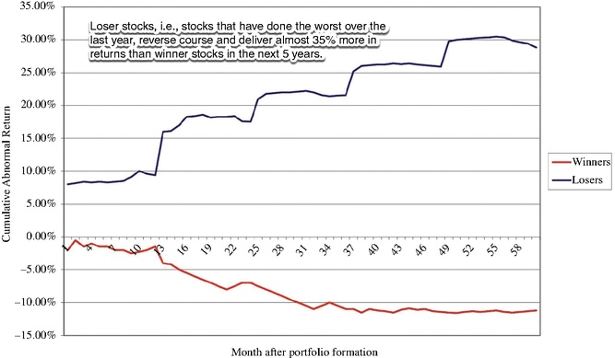
HÌNH 8.6 Lợi nhuận bất thường tích lũy — Người thắng so với Kẻ thua
Nguồn: Phỏng theo W. F. M. DeBondt và R. Thaler, 1987.19
Phân tích này cho thấy rằng một nhà đầu tư mua 35 cổ phiếu giảm mạnh nhất trong năm trước và nắm giữ trong năm năm sẽ tạo ra lợi nhuận bất thường tích lũy (cumulative abnormal return) khoảng 30% so với thị trường và khoảng 40% so với một nhà đầu tư mua danh mục người thắng.
Bằng chứng này nhất quán với hiện tượng thị trường phản ứng thái quá và gợi ý rằng một chiến lược đơn giản là mua những cổ phiếu đã giảm mạnh nhất trong năm qua hoặc vài năm qua có thể mang lại lợi nhuận vượt trội trong dài hạn. Vì chiến lược này hoàn toàn dựa vào giá trong quá khứ, bạn có thể lập luận rằng nó gần giống với phân tích biểu đồ (hãy coi đây là một chỉ báo ngược dòng dài hạn) hơn là đầu tư giá trị.
Những Lưu Ý Cần Cân Nhắc
Có nhiều học giả cũng như nhà thực hành cho rằng những phát hiện này thú vị nhưng đã phóng đại lợi nhuận tiềm năng của danh mục kẻ thua vì một số lý do:
- Có bằng chứng cho thấy danh mục kẻ thua có nhiều khả năng chứa các cổ phiếu giá thấp (bán dưới 5 đô la), vốn tạo ra chi phí giao dịch cao hơn và cũng có nhiều khả năng mang lại lợi nhuận bị lệch mạnh; nghĩa là, lợi nhuận vượt trội đến từ một vài cổ phiếu có lợi nhuận phi thường chứ không phải từ hiệu suất nhất quán.
- Các nghiên cứu cũng dường như phát hiện rằng danh mục kẻ thua được lập vào mỗi tháng Mười Hai kiếm được lợi nhuận cao hơn đáng kể so với danh mục được lập vào mỗi tháng Sáu. Điều này gợi ý có sự tương tác giữa chiến lược này và việc bán cổ phiếu để bù lỗ thuế (tax-loss selling) của nhà đầu tư. Vì những cổ phiếu đã giảm mạnh nhất có nhiều khả năng bị bán vào cuối mỗi năm thuế (kết thúc vào tháng Mười Hai đối với hầu hết cá nhân), giá của chúng có thể bị đẩy xuống bởi hoạt động bán bù lỗ thuế.
- Dường như có hiệu ứng quy mô (size effect) khi nói đến chênh lệch lợi nhuận. Khi bạn không kiểm soát quy mô công ty, cổ phiếu kẻ thua vượt trội so với cổ phiếu người thắng, nhưng khi bạn ghép cặp kẻ thua và người thắng có giá trị thị trường tương đương, tháng duy nhất mà cổ phiếu kẻ thua vượt trội so với cổ phiếu người thắng là tháng Một.20
- Điểm cuối cùng cần đề cập liên quan đến khung thời gian. Như chúng ta đã lưu ý ở chương trước, trong khi có thể có bằng chứng về việc đảo chiều giá trong các giai đoạn dài (ba đến năm năm), lại có bằng chứng về đà giá (price momentum) — cổ phiếu thua có nhiều khả năng tiếp tục thua và cổ phiếu thắng tiếp tục thắng — nếu bạn xem xét các giai đoạn ngắn hơn (sáu tháng đến một năm). Một nghiên cứu trước đó mà chúng ta đã tham chiếu, của Jegadeesh và Titman, đã theo dõi chênh lệch giữa danh mục người thắng và kẻ thua theo số tháng bạn nắm giữ danh mục.21 Những phát hiện của họ được tóm tắt trong Hình 8.7.
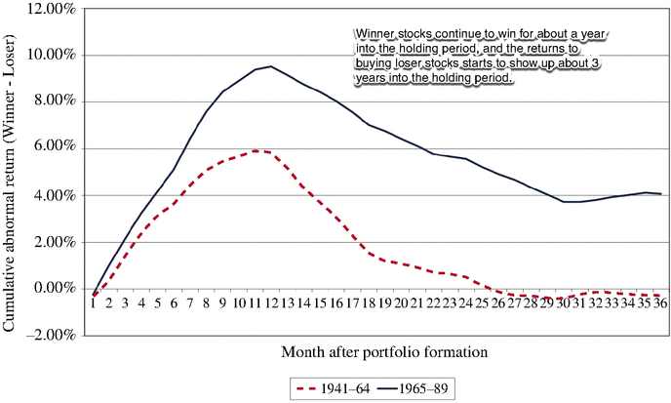
HÌNH 8.7 Chênh lệch lợi nhuận — Danh mục Người thắng so với Kẻ thua
Nguồn: Phỏng theo N. Jegadeesh và S. Titman, 1993.21
Có hai phát hiện thú vị trong biểu đồ này. Thứ nhất là danh mục người thắng vượt trội so với danh mục kẻ thua trong 12 tháng đầu tiên. Thứ hai là trong khi cổ phiếu kẻ thua bắt đầu thu hẹp khoảng cách với cổ phiếu người thắng sau 12 tháng, phải mất đến 26 tháng trong giai đoạn 1941–1964 để chúng vượt lên, và danh mục kẻ thua thậm chí không bắt đầu vượt trội so với danh mục người thắng ngay cả với khung thời gian 36 tháng trong giai đoạn 1965–1989. Phần thưởng từ việc mua các công ty đang thua lỗ có thể phụ thuộc rất nhiều vào việc bạn có khả năng nắm giữ những cổ phiếu này trong thời gian dài hay không.

Chơi Trò Chơi Kỳ Vọng
Một phiên bản tinh tế hơn của đầu tư ngược dòng là chơi trò chơi kỳ vọng. Nếu bạn đúng về việc thị trường phản ứng thái quá với các sự kiện gần đây, thì kỳ vọng sẽ bị đặt quá cao đối với những cổ phiếu đang hoạt động tốt và quá thấp đối với những cổ phiếu đang hoạt động kém. Nếu bạn có thể tách riêng những công ty này, bạn có thể mua nhóm sau và bán nhóm trước. Trong phần này, chúng ta xem xét một vài cách để bạn có thể đầu tư dựa trên kỳ vọng.
Công Ty Xấu Có Thể Là Khoản Đầu Tư Tốt
Bất kỳ chiến lược đầu tư nào dựa trên việc mua những công ty tốt, được điều hành tốt và kỳ vọng rằng tăng trưởng thu nhập của những công ty này sẽ đẩy giá lên cao đều nguy hiểm, vì nó bỏ qua khả năng rằng giá hiện tại của công ty đã phản ánh chất lượng của ban điều hành và của doanh nghiệp. Nếu giá hiện tại là đúng (và thị trường đang trả giá cao cho chất lượng), mối nguy lớn nhất là công ty mất đi sự hào nhoáng theo thời gian và phần giá cao đã trả sẽ tan biến. Nếu thị trường đang phóng đại giá trị của doanh nghiệp, chiến lược này có thể dẫn đến lợi nhuận kém ngay cả khi doanh nghiệp đạt được mức tăng trưởng như kỳ vọng. Chỉ khi thị trường đánh giá thấp giá trị chất lượng của doanh nghiệp thì chiến lược này mới có cơ hội tạo ra lợi nhuận vượt trội.
Có một số bằng chứng cho thấy những công ty được quản lý tốt không phải lúc nào cũng là khoản đầu tư tốt. Tom Peters, trong cuốn sách được đọc rộng rãi về những công ty xuất sắc cách đây vài năm, đã phác thảo một số phẩm chất mà ông cho rằng tách biệt những công ty xuất sắc khỏi phần còn lại của thị trường.22 Không tranh cãi về tiêu chuẩn của ông, một nghiên cứu đã thực hiện một bài tập ngược đời là tìm ra những công ty thất bại trên từng tiêu chí xuất sắc—một nhóm các công ty không xuất sắc—và đối chiếu chúng với một nhóm các công ty xuất sắc. Bảng 8.2 cung cấp số liệu thống kê tóm tắt cho cả hai nhóm.23
BẢNG 8.2
Công ty xuất sắc so với không xuất sắc—So sánh tài chính
 | Công ty xuất sắc (%) | Công ty không xuất sắc (%)
Tăng trưởng tài sản | 10,74 | 4,77
Tăng trưởng vốn chủ sở hữu | 9,37 | 3,91
Lợi nhuận trên vốn | 10,65 | 1,68
Lợi nhuận trên vốn chủ sở hữu | 12,92 | −15,96
Biên lợi nhuận ròng | 6,40 | 1,35

Các công ty xuất sắc rõ ràng có tình hình tài chính tốt hơn nhiều và sinh lời cao hơn các công ty không xuất sắc, nhưng liệu chúng có phải là khoản đầu tư tốt hơn không? Hình 8.8 đối chiếu lợi nhuận có thể thu được từ những công ty này so với những công ty xuất sắc.
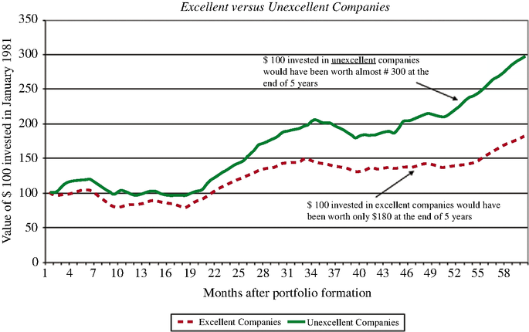
HÌNH 8.8 Công ty xuất sắc so với không xuất sắc
Nguồn: Phỏng theo M. Clayman, 1994.23
Các công ty xuất sắc có thể có tình hình tài chính tốt hơn, nhưng các công ty không xuất sắc lại là khoản đầu tư tốt hơn nhiều, ít nhất là trong giai đoạn được xem xét (1981–1985). Một khoản đầu tư 100 đô la vào các công ty không xuất sắc năm 1981 sẽ tăng lên 298 đô la vào năm 1986, trong khi 100 đô la đầu tư vào các công ty xuất sắc chỉ tăng lên 182 đô la. Mặc dù nghiên cứu này không kiểm soát rủi ro, nó đưa ra một số bằng chứng rằng những công ty tốt không nhất thiết là khoản đầu tư tốt, trong khi những công ty tồi đôi khi có thể là khoản đầu tư xuất sắc.
Nghiên cứu thứ hai sử dụng một thước đo chất lượng công ty thông thường hơn. Standard & Poor's, cơ quan xếp hạng, gán xếp hạng chất lượng cho cổ phiếu tương tự như xếp hạng trái phiếu của mình. Do đó, một cổ phiếu được xếp hạng A, theo S&P, là một khoản đầu tư chất lượng cao hơn một cổ phiếu được xếp hạng B+, và các xếp hạng dựa trên các thước đo tài chính (như tỷ lệ sinh lời và đòn bẩy tài chính). Hình 8.9 tóm tắt lợi nhuận thu được của các cổ phiếu trong các nhóm xếp hạng khác nhau, và như với nghiên cứu trước đó, các cổ phiếu được xếp hạng thấp hơn có lợi nhuận cao hơn các cổ phiếu được xếp hạng cao hơn.
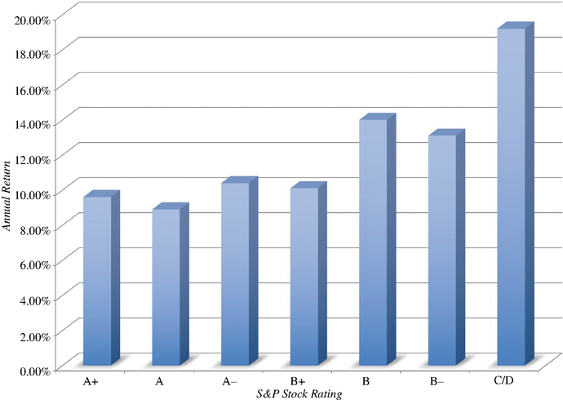
HÌNH 8.9 Lợi nhuận hàng năm theo các nhóm xếp hạng cổ phiếu S&P
Một lần nữa, nghiên cứu này vẫn chưa đủ tính quyết định, bởi sự khác biệt về lợi nhuận rất có thể phản ánh sự khác biệt về rủi ro giữa các công ty này. Nhưng nó cho thấy rằng những nhà đầu tư mua cổ phiếu được xếp hạng cao hơn với kỳ vọng kiếm được lợi nhuận cao hơn hẳn sẽ phải thất vọng tràn trề. Một phiên bản, có lẽ là một phiên bản cực đoan, của đầu tư ngược dòng (contrarian investing) chính là đầu tư kền kền (vulture investing). Trong đầu tư kền kền, bạn mua cổ phần và trái phiếu của các công ty đang phá sản và đặt cược vào việc tái cấu trúc hoặc phục hồi. Đây là một chiến lược rủi ro cao, nơi bạn hy vọng rằng một vài "con thắng lớn" sẽ bù đắp cho vô số "con thua" trong danh mục của bạn.
Những điều cần lưu ý
Cũng giống như chiến lược mua cổ phiếu thua lỗ trước đó, chiến lược mua các công ty xếp hạng thấp trên các tiêu chí tài chính có khả năng đòi hỏi bạn phải có tầm nhìn dài hạn và khiến bạn phải đối mặt với nhiều rủi ro hơn, cả từ nguy cơ vỡ nợ tài chính lẫn từ biến động giá. Ngoài ra, bạn cũng nên ghi nhớ những yếu tố sau đây khi xây dựng một danh mục gồm các công ty "tồi tệ".
Thứ nhất, không phải tất cả các công ty hoạt động kém cỏi đều do quản lý tồi. Nhiều công ty nằm trong những ngành đang suy thoái dài hạn và chưa thấy bất kỳ dấu hiệu phục hồi nào. Hoàn toàn có khả năng những công ty này sẽ tiếp tục hoạt động kém cỏi trong tương lai. Cơ hội thành công của bạn thường cao hơn nếu bạn mua một công ty đang hoạt động kém trong một ngành mà các công ty khác lại đang làm ăn tốt. Nói cách khác, bạn có nhiều khả năng hưởng lợi hơn nếu có tiềm năng cải thiện.
Ngay cả khi các công ty có tiềm năng cải thiện, một phần nguyên nhân dẫn đến kết quả kém cỏi của họ có thể là do quản lý tồi. Nếu ban lãnh đạo công ty đã "cắm rễ" vững chắc, hoặc vì các nhà quản lý nắm giữ một phần đáng kể cổ phần — ít nhất là cổ phần có quyền biểu quyết — hoặc vì có các điều khoản chống thâu tóm (antitakeover amendments) đang được áp dụng, thì khả năng cải thiện hiệu quả hoạt động trong tương lai sẽ rất thấp. Bạn có thể có cơ hội thành công cao hơn nếu hướng đầu tư vào những công ty được quản lý tồi nhưng có khả năng cao (hoặc ít nhất là hợp lý) loại bỏ được ban lãnh đạo đương nhiệm. Ví dụ, bạn sẽ tránh những công ty được quản lý tồi có quyền biểu quyết không bình đẳng (cổ phần có quyền biểu quyết và không có quyền biểu quyết), có tỷ lệ nắm giữ đáng kể của các nhà quản lý đương nhiệm, hoặc có các điều khoản chống thâu tóm đang được áp dụng.
Cuối cùng, những nhà đầu tư ngại rủi ro chờ đợi đến đáy tuyệt đối trước khi đầu tư thường thất bại vì việc canh đúng đáy gần như là bất khả thi. Bạn sẽ phải chấp nhận sự thật rằng những công ty tồi đôi khi (hoặc thường xuyên) sẽ còn tệ hơn trước khi trở nên tốt hơn, và điều này sẽ gây ra một số thiệt hại ngắn hạn cho danh mục của bạn.

Các yếu tố quyết định thành công
Những lưu ý được trình bày trong phần trước cho thấy rằng thành công từ việc mua cổ phiếu của những công ty thua lỗ hay tồi tệ không phải là điều được đảm bảo và có thể rất khó nắm bắt. Cụ thể, bạn cần những điều sau đây:
- Tầm nhìn dài hạn. Để thành công khi mua cổ phiếu của những công ty này, bạn cần có khả năng nắm giữ cổ phiếu trong nhiều năm. Điều này là cần thiết không chỉ vì những cổ phiếu này cần thời gian dài để phục hồi, mà còn để cho phép bạn phân bổ chi phí giao dịch cao liên quan đến những chiến lược này ra một khoảng thời gian dài hơn. Lưu ý rằng việc có tầm nhìn dài hạn với tư cách là người quản lý danh mục có thể vẫn chưa đủ nếu khách hàng của bạn có thể gây áp lực buộc bạn phải bán tháo các khoản nắm giữ sớm hơn. Do đó, bạn cần hoặc là những khách hàng có tư duy giống bạn và đồng ý với bạn, hoặc là những khách hàng đã kiếm được đủ tiền nhờ bạn trong quá khứ đến mức lòng tham của họ lấn át mọi lo lắng họ có thể có về các lựa chọn trong danh mục của bạn.
- Đa dạng hóa. Vì hiệu suất giá cổ phiếu kém thường bắt nguồn từ hoặc đi kèm với các vấn đề về hoạt động và tài chính, nên rất có khả năng khá nhiều công ty trong danh mục "thua lỗ" sẽ không còn tồn tại. Nếu bạn không đa dạng hóa, lợi nhuận tổng thể của bạn sẽ cực kỳ biến động do chỉ một vài cổ phiếu mất toàn bộ giá trị. Do đó, bạn sẽ cần trải rộng các khoản đặt cược của mình trên một số lượng lớn cổ phiếu trong nhiều ngành khác nhau. Một biến thể có thể giúp bạn đạt được điều này là mua cổ phiếu hoạt động kém nhất trong mỗi ngành, thay vì mua những cổ phiếu hoạt động kém nhất trên toàn thị trường.
- Phẩm chất cá nhân. Chiến lược này không dành cho những nhà đầu tư dễ bị lung lay hoặc dễ bị căng thẳng bởi tin xấu về các khoản đầu tư của mình hay bởi quan điểm của người khác (các nhà phân tích, người theo dõi thị trường và bạn bè). Gần như theo định nghĩa, bạn sẽ đọc được rất ít điều tốt đẹp về các công ty trong danh mục của mình. Thay vào đó, sẽ toàn là tin xấu về nguy cơ vỡ nợ tiềm tàng, sự hỗn loạn trong ban lãnh đạo và những chiến lược thất bại tại các công ty bạn sở hữu. Thực tế, có thể có những giai đoạn dài sau khi bạn mua cổ phiếu mà giá vẫn tiếp tục giảm sâu hơn khi các nhà đầu tư khác từ bỏ công ty. Nhiều nhà đầu tư dấn thân vào chiến lược này rồi lại thấy mình phải thoát khỏi các khoản đầu tư từ rất sớm, không thể giữ nổi những cổ phiếu này trước "tràng pháo" thông tin tiêu cực.
Đầu tư ngược dòng minh họa rõ ràng cho việc tại sao đầu tư trên giấy tờ, hay trên lý thuyết trừu tượng, lại dễ dàng hơn nhiều so với thực tế. Đầu tư vào cổ phiếu thua lỗ, hay những công ty mà hầu hết nhà đầu tư coi là đang kinh doanh trong ngành tồi tệ, đòi hỏi sự tự tin để đứng vững khi người khác bỏ chạy và một "cái bụng" đủ chắc để chịu đựng biến động ngắn hạn (đặc biệt là kiểu giảm giá).

ĐẦU TƯ GIÁ TRỊ CHỦ ĐỘNG (ACTIVIST VALUE INVESTING)
Một trong những khía cạnh gây bực bội nhất của đầu tư ngược dòng thụ động là bạn, với tư cách nhà đầu tư, không kiểm soát được vận mệnh của chính mình. Vì vậy, bạn có thể đầu tư vào một công ty được quản lý tồi với kỳ vọng ban lãnh đạo sẽ thay đổi, nhưng điều đó có thể mãi mãi không xảy ra, để lại cho bạn một khoản đầu tư cứ héo mòn dần theo thời gian. Trong đầu tư giá trị chủ động (activist value investing), bạn mua một lượng lớn cổ phần trong một công ty bị định giá thấp hoặc được quản lý tồi, rồi dùng vị thế cổ đông lớn của mình để thúc đẩy những thay đổi nhằm giải phóng giá trị đó. Nói cách khác, bạn đóng vai trò là chất xúc tác cho sự thay đổi và làm giàu cho chính mình trong quá trình đó.

Họ là ai?
Nếu bản chất của đầu tư chủ động là bạn đầu tư vào một công ty được quản lý tồi rồi tìm cách khiến nó thay đổi (bằng cách tự điều hành nó hoặc gây áp lực lên ban lãnh đạo), thì theo đó, các nhà đầu tư chủ động có thể mang nhiều hình thức khác nhau. Một số là những "sói đơn độc" (lone wolves) — những doanh nhân luôn tìm kiếm các ứng viên cần tái cấu trúc; một số khác là các nhà đầu tư tổ chức (quỹ tương hỗ và quỹ hưu trí) không muốn theo chiến lược "bán rồi đi tiếp"; và vẫn còn những người khác là các quỹ phòng hộ (hedge funds) hoặc quỹ cổ phần tư nhân (private equity funds).

Những "sói đơn độc"
Trong bộ phim Wall Street, Michael Douglas vào vai một kẻ thâu tóm thù địch, tuyên bố rằng "lòng tham là tốt" và háo hức kiếm lợi bằng mọi giá. Nhân vật của ông được xây dựng dựa trên hình mẫu Ivan Boesky, một trong nhiều cá nhân trong thập niên 1980 đã nâng cao hình ảnh của các nhà đầu tư chủ động bằng cách nhắm vào các công ty đại chúng, đôi khi thâu tóm chúng và những lúc khác chỉ khiến ban lãnh đạo sợ đến mức phải thay đổi cách làm ăn, đồng thời kiếm lời trên đường đi. Dù Hollywood từ đó đã tìm ra những "ông kẹ" khác trong ngành tài chính, Bill Ackman, Carl Icahn và Nelson Peltz chỉ là một vài nhà đầu tư nổi bật tiếp tục thực hành nghề này.
Những kẻ thâu tóm thành công này có chung một số đặc điểm. Thứ nhất, họ nhắm đúng công ty, chọn những doanh nghiệp hoạt động kém hơn nhóm cùng ngành cả về khả năng sinh lời lẫn hiệu suất giá cổ phiếu. Thứ hai, họ không ngại "làm sóng" (rocking the boat), thách thức các nhà quản lý đương nhiệm về những quyết định kinh doanh cốt lõi của họ: họ đầu tư vào đâu, huy động vốn như thế nào và trả lại bao nhiêu cho cổ đông. Thứ ba, họ sẵn sàng bỏ công sức và nguồn lực cần thiết để đối đầu với ban lãnh đạo, từ việc thu thập giấy ủy quyền (proxy) đến việc cố gắng xây dựng liên minh với những nhà đầu tư và người quản lý danh mục đang bất mãn. Thứ tư, họ kiên trì, sẵn sàng chiến đấu trong thời gian dài để đạt được mục tiêu đề ra, đồng thời biết khi nào nên bỏ cuộc (hoặc nhượng bộ) trong những cuộc chiến mà họ không thể thắng.

Các nhà đầu tư chủ động tổ chức
Đầu tư chủ động không phải là điều tự nhiên đối với các quỹ tương hỗ và quỹ hưu trí vì nhiều lý do. Phong cách đối đầu của nó khiến các nhà quản lý tại những công ty bị nhắm đến phật lòng (những người có thể là khách hàng hoặc khách hàng tiềm năng của các công ty quỹ tương hỗ trong những mảng kinh doanh khác), và nó đòi hỏi thời gian cùng nguồn lực mà những người quản lý quỹ có cả trăm công ty trở lên trong danh mục không muốn bỏ ra. Do đó, nhà quản lý tiền chuyên nghiệp điển hình vẫn là một nhà đầu tư thụ động, người "bỏ phiếu bằng đôi chân" — bán cổ phiếu của những công ty mà mình không thích rồi đi tiếp.
<<<|>>>
Đã và đang tồn tại một số ngoại lệ cho quy tắc chung này. Hệ thống Hưu trí Công chức California (CalPERS) là một trong những quỹ đầu tiên áp dụng lập trường đầu tư chủ động vào giữa thập niên 1980. Quỹ này không chỉ lập danh sách hàng năm về những công ty được quản lý tồi tệ nhất ở Hoa Kỳ, mà còn nắm giữ cổ phần tại những công ty này và tìm cách thay đổi cách điều hành của họ. Trong hai thập kỷ qua, các quỹ tương hỗ khác cũng đã đảm nhận vai trò chủ động, nhưng họ vẫn chỉ là một tập hợp nhỏ trong toàn bộ vũ trụ các quỹ.
Các quỹ phòng hộ/quỹ cổ phần tư nhân chủ động

Sự bùng nổ của các quỹ cổ phần tư nhân và quỹ phòng hộ trong vài thập kỷ qua đã mở ra một mặt trận mới trong đầu tư chủ động. Một tập hợp nhỏ các quỹ cổ phần tư nhân đã tạo dựng danh tiếng (và sự giàu có) của mình, ít nhất một phần, nhờ đầu tư vào (và đôi khi mua đứt) các công ty đại chúng mà họ cảm thấy được quản lý chưa tối ưu, thay đổi cách điều hành chúng, rồi "thu tiền" trên thị trường.

Một khác biệt then chốt giữa các quỹ này và hai nhóm nhà đầu tư hoạt động (activist investors) còn lại là họ có mối quan hệ nước đôi với ban lãnh đạo đương nhiệm. Thay vì thách thức họ vì kém cỏi, họ thường bắt tay với ban lãnh đạo để đưa các công ty đại chúng vào khu vực tư nhân, ít nhất là tạm thời. Thực chất, họ lập luận rằng lý do chính dẫn đến quản lý yếu kém là sự tách rời giữa quyền sở hữu và quyền quản lý (điều phổ biến ở hầu hết các công ty đại chúng) cùng những áp lực từ nhà đầu tư và chuyên gia phân tích buộc các công ty đại chúng phải đạt kết quả nhanh chóng. Vốn cổ phần tư nhân (private equity), ít nhất ở dạng chung nhất — khi nhà đầu tư nắm giữ cổ phần hoặc mua lại các doanh nghiệp đại chúng rồi tìm cách thay đổi cách điều hành chúng — vốn đã luôn là một phần của thị trường. Tuy nhiên, hình thức thể chế của vốn cổ phần tư nhân mới xuất hiện gần đây hơn và đã bùng nổ vào thập niên 1980, với các công ty như KKR, Blackstone và Carlyle nhắm vào những công ty đại chúng lớn, nổi bật để thực hiện mua lại bằng vốn vay (leveraged buyouts – LBOs). Trong khi ba thực thể này vẫn là những tay chơi lớn trong lĩnh vực vốn cổ phần tư nhân, thì vốn cổ phần tư nhân đã mở rộng và đào sâu phạm vi ảnh hưởng của mình. Để thấy sự tăng trưởng của phần mua lại trong vốn cổ phần tư nhân, chúng ta nhìn vào giá trị tính bằng đô la của các thương vụ mua lại bằng vốn vay ở Hoa Kỳ — dĩ nhiên chỉ là một tập hợp con của lĩnh vực giao dịch vốn cổ phần tư nhân — trong giai đoạn từ 2000 đến 2021 trong Hình 8.10.
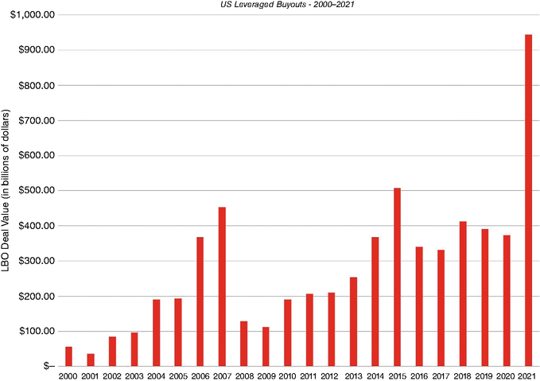
HÌNH 8.10 Các thương vụ LBO (giá trị tính bằng đô la) từ 2000 đến 2021
Năm 2021, gần 900 tỷ đô la được đầu tư vào các thương vụ mua lại ở Hoa Kỳ, nhưng con số đó, dù lớn đến đâu, cũng chỉ nắm bắt được một tập hợp con số tiền mà các công ty vốn cổ phần tư nhân đầu tư. Chẳng hạn, các công ty vốn cổ phần tư nhân ngày càng nhắm vào các doanh nghiệp thuộc sở hữu tư nhân, nhiều doanh nghiệp do gia đình sở hữu, vì cùng những lý do tái cấu trúc mà họ nhắm vào các công ty đại chúng. Năm 2021, có gần 8.600 thương vụ vốn cổ phần tư nhân ở Hoa Kỳ, với tổng giá trị giao dịch là 1,2 nghìn tỷ đô la, nếu tính cả các doanh nghiệp niêm yết đại chúng lẫn doanh nghiệp thuộc sở hữu tư nhân.
Trong thập kỷ qua, thương vụ điển hình cũng đã thay đổi, khi các công ty lớn hơn trở thành mục tiêu, và số lượng nhà giao dịch vốn cổ phần tư nhân đã tăng vọt, và vào đầu năm 2022, 10 quỹ mua lại lớn nhất được liệt kê trong Bảng 8.3.
BẢNG 8.3
Các quỹ vốn cổ phần tư nhân mua lại lớn nhất năm 2021
Tổ chức | Trụ sở chính | Vốn huy động được (triệu đô la)
KKR | New York | $ 126.508,00
Blackstone | New York | $ 82.457,00
EQT | Stockholm | $ 57.287,00
CVC Capital Partners | Luxembourg | $ 55.414,00
Thomas Bravo | San Francisco | $ 50.257,00
The Carlyle Group | Washington, DC | $ 48,441.00
General Atlantic | New York | $ 44,832.00
Clearlake Capital Group | Santa Monica | $ 42,350.00
Hellman & Friedman | San Francisco | $ 40,925.00
Insight Partners | New York | $ 40,131.00

Đáng chú ý không chỉ ở việc các công ty này có thể tiếp cận nguồn vốn lớn đến mức nào, mà còn ở chỗ một số công ty trong đó, bao gồm KKR và Blackstone, hai công ty lớn nhất, hiện đã là các công ty đại chúng. Một số tổ chức này, ngoài việc đầu tư vào các thương vụ mua lại (buyout), còn hoạt động như những nhà đầu tư hoạt động (activist investor), thúc đẩy thay đổi ở các công ty đại chúng, dù là về hoạt động kinh doanh hay cấu trúc vốn, nhưng không mua lại và chuyển chúng thành công ty tư nhân. Họ được hỗ trợ bởi các nhà hoạt động cá nhân, như Carl Icahn và Bill Ackman, những người nhắm vào các công ty với những chương trình nghị sự thay đổi cụ thể. Trong khi đầu tư hoạt động ban đầu chỉ tập trung vào các công ty Mỹ, nó đã dần mang tính toàn cầu và phát triển những công cụ tinh vi hơn để gây áp lực buộc ban lãnh đạo phải thay đổi, và ban lãnh đạo cũng đã học được cách phản kháng tốt hơn trước các hoạt động này. Nói ngắn gọn, đầu tư hoạt động đang ngày càng trưởng thành!

Họ nhắm vào ai?
Nếu các nhà đầu tư hoạt động hy vọng tạo ra lợi nhuận từ việc thay đổi cách điều hành công ty, họ nên nhắm vào những công ty được quản lý kém cho các chiến dịch của mình. Các nhà hoạt động tổ chức và cá nhân dường như đúng là tuân theo kịch bản này, nhắm vào những công ty kém sinh lời hơn và mang lại lợi nhuận thấp hơn so với nhóm cùng ngành, nhưng vốn cổ phần tư nhân (private equity) dường như lại có trọng tâm khác.
Hãy bắt đầu với các nghiên cứu về những công ty điển hình trên thị trường đại chúng bị nhắm đến để mua lại. Bắt đầu từ thập niên 1980, các công ty mục tiêu trong các thương vụ mua lại bằng đòn bẩy (leveraged buyout - LBO) đã được nghiên cứu, với mục đích khám phá những động cơ chính của các thương vụ mua lại này. Dù không có sự đồng thuận áp đảo nào trong các nghiên cứu này, có một vài đặc điểm mà các công ty mục tiêu dường như chia sẻ:
- Dòng tiền tự do: Vì nhiều thương vụ mua lại được tài trợ bằng nợ, không có gì ngạc nhiên khi một trong những đặc điểm chung của các công ty mục tiêu trong các thương vụ mua lại là dòng tiền tự do dương lớn từ hoạt động kinh doanh, có thể dùng để trả lãi và giảm nợ.
- Rẻ: Dù mục tiêu trong một thương vụ mua lại có thể là sửa chữa một công ty được điều hành kém rồi bán lại cho thị trường với giá cao hơn nhiều, các công ty vốn cổ phần tư nhân sẽ tăng cơ hội đạt lợi nhuận cao nếu họ có thể mua được các công ty mục tiêu với giá thấp. Các công ty mục tiêu trong các thương vụ mua lại bằng đòn bẩy được giao dịch với bội số định giá thấp hơn, trong đó giá trị doanh nghiệp trên EBITDA (enterprise value to EBITDA) là một trong những chỉ số được dùng phổ biến hơn. Vì các công ty trở nên rẻ sau những giai đoạn dài kém hiệu quả trên thị trường, nhiều công ty bị nhắm đến cũng đã hoạt động kém hơn so với nhóm cùng ngành trong những năm trước khi bị mua lại.
- Tiềm năng cải thiện hoạt động: Một thước đo đơn giản, và còn nhiều thiếu sót, về tiềm năng cải thiện hoạt động là so sánh biên lợi nhuận hoạt động hoặc lợi nhuận trên vốn đầu tư (return on invested capital) của công ty mục tiêu với nhóm cùng ngành, và ở đây, bằng chứng cũng ủng hộ quan điểm rằng những công ty tụt lại so với nhóm cùng ngành về khả năng sinh lời và lợi nhuận đầu tư có nhiều khả năng bị nhắm đến trong các thương vụ mua lại hơn.
Vào giai đoạn đầu của cơn bùng nổ mua lại, trong thập niên 1980 và đầu thập niên 1990, các công ty vốn cổ phần tư nhân và ban lãnh đạo công ty mục tiêu thường đứng ở hai phía đối lập của thương vụ, và nhiều thương vụ mua lại là những thương vụ thâu tóm thù địch (hostile acquisition). Các nghiên cứu sau này cho thấy những thay đổi trong cả quy trình LBO lẫn việc nhắm mục tiêu, khi phát hiện rằng ban lãnh đạo ở các công ty mục tiêu hợp tác với các quỹ vốn cổ phần tư nhân trong các thương vụ mua lại. Nghiên cứu về các loại công ty bị các nhà đầu tư hoạt động nhắm đến để thay đổi dường như có sự đồng thuận cao hơn về động cơ và mục tiêu, dù kết quả có vẻ khác nhau tùy thuộc vào việc bạn đang xem xét các quỹ phòng hộ hoạt động (activist hedge fund) hay các nhà hoạt động cá nhân:
- Một nghiên cứu về 888 chiến dịch do các quỹ phòng hộ hoạt động tiến hành từ năm 2001 đến 2005 phát hiện rằng các công ty mục tiêu điển hình là những công ty vốn hóa nhỏ đến trung bình, có tính thanh khoản thị trường trên mức trung bình, được giao dịch với tỷ lệ giá trên giá trị sổ sách (price-to-book value) thấp, sinh lời tốt với dòng tiền vững chắc, và trả lương cho CEO cao hơn các công ty khác trong nhóm cùng ngành.
- Một nghiên cứu khác về động cơ của các quỹ phòng hộ hoạt động đã phát hiện rằng động cơ chính là việc định giá thấp (undervaluation), như được thể hiện trong Hình 8.11.24
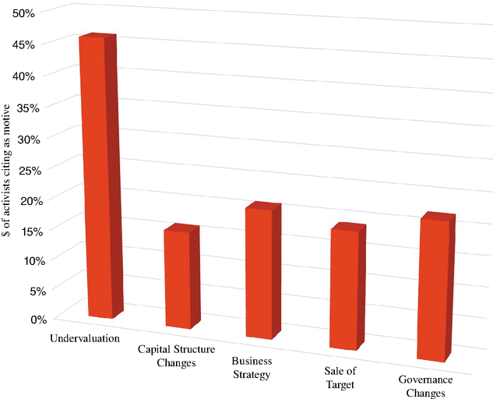
HÌNH 8.11 Động cơ đằng sau việc nhắm mục tiêu trong các thương vụ mua lại
Nguồn: Phỏng theo Brav, Jiang và Kim (2008).24
Tóm lại, quỹ đầu cơ hoạt động (activist hedge fund) điển hình hành xử giống một nhà đầu tư giá trị thụ động (passive value investor) — đi tìm những công ty bị định giá thấp — hơn là giống một nhà đầu tư hoạt động (activist investor) chuyên nhắm vào những công ty bị quản lý kém. Còn những cá nhân hoạt động thì thiên về nhắm vào các công ty bị quản lý kém và thúc đẩy thay đổi.
- Bản chất của đầu tư hoạt động (activist investing) là thách thức ban lãnh đạo hiện tại — nhưng thách thức ở những khía cạnh nào? Và thành công đến đâu? Một nghiên cứu về 1.164 chiến dịch đầu tư hoạt động giai đoạn 2000–2007 đã ghi lại vài sự thật khá thú vị về hoạt động này:
  - Hai phần ba số nhà đầu tư hoạt động bỏ cuộc trước khi đưa ra yêu cầu chính thức với mục tiêu. Tỷ lệ thất bại trong đầu tư hoạt động là cực kỳ cao.
  - Trong số những nhà đầu tư hoạt động kiên trì theo đuổi, chưa đến 20 phần trăm yêu cầu một ghế trong hội đồng quản trị, khoảng 10 phần trăm dọa sẽ đấu tranh giành quyền biểu quyết (proxy fight), và chỉ 7 phần trăm thực sự làm điều đó.
  - Những nhà hoạt động kiên quyết theo đến cùng và đưa ra yêu cầu với ban lãnh đạo thành công nhất khi họ yêu cầu mua lại công ty mục tiêu để nắm quyền sở hữu tư nhân (tỷ lệ thành công 41 phần trăm), bán công ty mục tiêu (32 phần trăm), tái cấu trúc các hoạt động kém hiệu quả (35 phần trăm), hoặc công bố thêm thông tin (36 phần trăm). Họ ít thành công nhất khi yêu cầu tăng cổ tức/mua lại cổ phiếu (tỷ lệ thành công 17 phần trăm), sa thải CEO (19 phần trăm), hoặc thay đổi thù lao ban điều hành (15 phần trăm). Nhìn chung, các nhà hoạt động thành công khoảng 29 phần trăm số lần khi đưa ra yêu cầu với ban lãnh đạo.
- Dù hoạt động này diễn ra ở mọi ngành và mọi mức vốn hóa thị trường, bạn nên kỳ vọng nó tập trung nhiều hơn vào những ngành đang già cỗi, nơi các công ty gặp khó khăn trong việc tăng trưởng và duy trì biên lợi nhuận, và vào những công ty nhỏ hơn — nơi việc mua một tỷ lệ sở hữu lớn tốn ít tiền hơn và thay đổi dễ đạt được hơn. Bảng 8.4 cung cấp bảng phân tích các công ty bị nhà đầu tư hoạt động nhắm đến trong những năm gần đây, theo ngành và mức vốn hóa thị trường.
BẢNG 8.4
Mục tiêu của vốn cổ phần tư nhân — Theo ngành và mức vốn hóa thị trường từ 2018 đến 2021
Mục tiêu của nhà đầu tư hoạt động (theo ngành)
Ngành | 2018 (%) | 2019 (%) | 2020 (%)
Nguyên vật liệu cơ bản | 9,00 | 11,00 | 9,00
Dịch vụ truyền thông | 3,00 | 4,00 | 3,00
Hàng tiêu dùng theo chu kỳ | 16,00 | 15,00 | 13,00
Hàng tiêu dùng thiết yếu | 5,00 | 6,00 | 4,00
Năng lượng | 6,00 | 5,00 | 4,00
Dịch vụ tài chính | 11,00 | 12,00 | 13,00
Quỹ đầu tư | 3,00 | 5,00 | 5,00
Chăm sóc sức khỏe | 10,00 | 10,00 | 10,00
Công nghiệp | 17,00 | 14,00 | 18,00
Bất động sản | 5,00 | 4,00 | 5,00
Công nghệ | 11,00 | 12,00 | 12,00
Tiện ích | 3,00 | 3,00 | 4,00
Mục tiêu của nhà hoạt động (theo vốn hóa thị trường)
 | 2018 (%) | 2019 (%) | 2020 (%)
Vốn hóa lớn (>10 tỷ USD) | 23,00 | 21,00 | 27,00
Vốn hóa trung bình (2 đến 10 tỷ USD) | 17,00 | 18,00 | 16,00
Vốn hóa nhỏ (250 triệu đến 2 tỷ USD) | 23,00 | 24,00 | 25,00
Vốn hóa siêu nhỏ (50 đến 250 triệu đô la) | 18,00 | 19,00 | 18,00
Vốn hóa nano (dưới 50 triệu đô la) | 18,00 | 18,00 | 14,00

Những con số này thật đáng ngạc nhiên, bởi vì các công ty mục tiêu trải rộng khắp các ngành, và một số lượng lớn đáng ngạc nhiên là các công ty có vốn hóa thị trường lớn hơn.

Các nhà đầu tư hoạt động (activist investors) làm gì tại các công ty mục tiêu?
Hãy bắt đầu với các thương vụ mua lại (buyouts) và xem xét những thay đổi mà các công ty cổ phần tư nhân (private equity) thực hiện tại các công ty mục tiêu, sau khi họ đưa chúng về tư nhân, và bằng chứng sẽ không làm hài lòng cả những người ủng hộ lẫn những người chỉ trích cổ phần tư nhân. Các nghiên cứu ban đầu về các thương vụ mua lại chỉ ra rằng giá trị được tạo ra từ cả việc sử dụng nợ và khoản tiết kiệm thuế thu được, cùng với hoạt động được cải thiện, nhưng các nghiên cứu sau này lại đưa ra kết quả hỗn hợp hơn, đặc biệt là về những cải thiện trong hoạt động.
- Triển khai tài sản: Những người chỉ trích cáo buộc các công ty cổ phần tư nhân là những kẻ bóc lột tài sản (asset-strippers), những kẻ làm rỗng các công ty mục tiêu bằng cách bán tài sản và bỏ đói chúng khỏi các khoản đầu tư mới. Mặc dù điều đó chắc chắn có xảy ra ở một số thương vụ mua lại, nhưng có rất ít bằng chứng về hành vi tham lam này, ít nhất là trên tổng thể. Nghiên cứu về các thương vụ mua lại chỉ ra rằng các công ty được các nhà đầu tư cổ phần tư nhân mua lại chỉ giảm chi tiêu vốn một cách không đáng kể và không cắt giảm R&D hay các khoản đầu tư khác. Thay vì rút vốn khỏi các công ty mục tiêu và làm chúng thu nhỏ lại, các nhà đầu tư cổ phần tư nhân dường như có nhiều khả năng tái triển khai vốn từ các mảng kinh doanh không cốt lõi trở lại vào các mảng kinh doanh cốt lõi hoặc mới hơn.
- Tăng khả năng sinh lời: Nếu các công ty cổ phần tư nhân nhắm vào những công ty có hoạt động kém hiệu quả, và những thay đổi đó thực sự tạo ra khác biệt trong hiệu quả hoạt động, thì bạn nên kỳ vọng thấy sự cải thiện trong các chỉ số hoạt động như biên lợi nhuận hoạt động, sau các thương vụ mua lại. Các nghiên cứu ban đầu về LBO cho thấy bằng chứng rằng các công ty mục tiêu cải thiện khả năng sinh lời hoạt động sau khi bị mua lại, như bạn có thể thấy trong Bảng 8.5.
BẢNG 8.5
Phần trăm thay đổi trong thu nhập hoạt động và biên lợi nhuận tại các công ty bị mua lại
Nguồn: Kaplan,25 từ một mẫu gồm 48 thương vụ mua lại trong giai đoạn 1980–1986.
Thu nhập hoạt động |  |  | Biên lợi nhuận hoạt động
Giai đoạn | Các công ty bị mua lại (%) | Điều chỉnh theo ngành (%) | Các công ty bị mua lại (%) | Điều chỉnh theo Ngành (%)
−2 đến −1 | 11,40 | −1,20 | −1,70 | −1,90
−1 đến +1 | 15,60 | −2,70 | 7,10 | 12,40
−1 đến +2 | 30,70 | 0,70 | 11,90 | 23,30
−1 đến +3 | 42,00 | 24,10 | 19,30 | 34,80

Trong nghiên cứu này, khi xem xét 48 thương vụ mua lại (buyout) từ năm 1980 đến 1986, các công ty bị mua lại có mức tăng phần trăm về thu nhập hoạt động (operating income) và biên lợi nhuận (margin) trong ba năm sau khi bị mua lại lớn hơn nhiều so với phần còn lại của ngành. Tuy nhiên, bằng chứng đó đã bị phản bác trong các nghiên cứu sau này, khi họ tìm thấy rất ít khác biệt về các chỉ số hoạt động tại các công ty bị mua lại so với các công ty chuẩn (benchmark) trong cùng lĩnh vực. Trong một nghiên cứu năm 2014, khi xem xét 192 thương vụ mua lại hoàn tất từ năm 1990 đến 2006, mức tăng hiệu quả hoạt động tại các công ty bị mua lại chỉ ngang bằng hoặc thấp hơn so với các công ty chuẩn không bị mua lại, và phần lớn giá trị được tạo ra đến từ việc gia tăng đòn bẩy tài chính (leverage).26
- Tăng Đòn Bẩy Tài Chính: Vì nhiều thương vụ mua lại được tài trợ một cách không cân đối bằng nợ, gánh nặng nợ tại các công ty bị mua lại tăng vọt sau khi bị mua lại, như có thể thấy trong Bảng 8.6.27
BẢNG 8.6
Nợ trên Tổng Tài Sản tại các Công ty Bị Mua Lại
Nguồn: Nghiên cứu của Cohn và cộng sự27 về 317 thương vụ LBO từ 1995 đến 2007.
 | LBO có dòng tiền dư (%) |  | LBO thiếu hụt tiền mặt (%) |  | Tất cả các công ty (%)
Năm | Trung bình | Trung vị | Trung bình | Trung vị | Trung bình | Trung vị
Năm −2 | 45,30 | 40,00 | 48,80 | 41,70 | 47,50 | 41,00
Năm −1 | 41,30 | 40,80 | 46,80 | 44,10 | 44,70 | 43,20
Năm thực hiện LBO | 73,10 | 69,50 | 75,80 | 77,50 | 74,80 | 75,40
Năm +1 | 74,80 | 69,60 | 76,70 | 78,70 | 76,00 | 77,60
Năm +2 | 80,00 | 76,00 | 84,50 | 77,60 | 82,70 | 77,50

Hãy để ý cú nhảy vọt của tỷ lệ nợ trong năm diễn ra thương vụ mua lại — điều này nằm trong dự đoán — nhưng cũng nên để ý rằng tỷ lệ nợ vẫn duy trì ở mức cao trong những năm sau thương vụ, điều này một lần nữa đập tan niềm tin phổ biến rằng nợ sẽ được trả hết nhanh chóng trong những năm ngay sau khi thương vụ mua lại hoàn tất. Khoản nợ tăng thêm này mang theo lợi ích thuế, và giá trị tạo ra từ những lợi ích thuế đó chiếm một phần đáng kể trong việc tạo giá trị ở hầu hết các thương vụ mua lại bằng đòn bẩy (leveraged buyout), nhưng nó cũng làm tăng rủi ro kiệt quệ tài chính (distress risk) ở công ty mục tiêu và làm tăng khả năng vỡ nợ.
- Cổ tức và Hoàn trả Tiền mặt: Bản thân thương vụ mua lại đã đại diện cho một khoản hoàn trả tiền mặt đáng kể cho cổ đông ở công ty trước khi bị mua lại, nhưng có một số người lo ngại rằng các nhà đầu tư quỹ cổ phần tư nhân (P/E) tự trả cho mình những khoản cổ tức lớn ngay sau khi họ tiếp quản công ty mục tiêu, tuy nhiên cổ tức đặc biệt (special dividend) vẫn còn hiếm. Một nghiên cứu trên 788 công ty mục tiêu của quỹ cổ phần tư nhân, theo dõi từ năm 1993 đến 2009, chỉ tìm thấy 42 trường hợp trả cổ tức đặc biệt cho các nhà đầu tư P/E.
Tóm lại, ở hầu hết các thương vụ mua lại, các nhà đầu tư cổ phần tư nhân thực hiện đúng lời hứa về sự thay đổi, nhưng thay đổi nhiều hơn ở khía cạnh cấu trúc vốn — nơi họ gia tăng nợ để thu hoạch lợi ích thuế — so với việc cải thiện hoạt động kinh doanh. Ở mức độ mà những nhà đầu tư này thu được lợi nhuận lớn nhất từ những công ty mà họ có thể tái niêm yết trên thị trường với tư cách công ty đại chúng, thì có cơ sở để tin rằng lợi nhuận trong nhiều thương vụ mua lại đến từ việc chọn thời điểm giao dịch khéo léo cũng nhiều như từ những thay đổi thực sự được thực hiện ở các công ty.
Chuyển sang đầu tư theo chủ nghĩa hoạt động (activist investing), bản chất của phương pháp này là thách thức ban lãnh đạo đương nhiệm, nhưng thách thức được đưa ra trên những phương diện nào? Và thành công đến mức nào? Một nghiên cứu trên 1.164 chiến dịch đầu tư hoạt động từ năm 2000 đến 2007 ghi lại những yêu cầu mà các nhà hoạt động đưa ra tại các công ty, và tỷ lệ thành công của từng yêu cầu (xem Bảng 8.7).28
BẢNG 8.7
Các yêu cầu của nhà hoạt động và tỷ lệ thành công
Yêu cầu của nhà hoạt động | Số lượng chiến dịch | % mẫu | % tỷ lệ thành công
Thay đổi chiến lược và vận hành
Bán công ty cho bên thứ ba | 159 | 31,55 | 32,08
Tái cấu trúc hoạt động | 69 | 13,69 | 34,78
Chuyển thành tư nhân (từ đại chúng) | 52 | 10,52 | 40,38
Cơ cấu vốn và chính sách cổ tức
Tăng cổ tức và mua lại cổ phiếu | 78 | 15,48 | 16,67
Tăng mức nợ | 22 | 4,37 | 31,82
M&A
Rút khỏi thương vụ sáp nhập đã công bố | 63 | 12,50 | 28,57
Quản trị doanh nghiệp
Loại bỏ CEO, tách CEO khỏi vị trí Chủ tịch Hội đồng quản trị | 27 | 5,36 | 18,52
Giảm thù lao điều hành | 20 | 3,97 | 15,00
Tăng cường công bố thông tin | 14 | 2,78 | 35,71

Như bạn thấy, các yêu cầu của nhà hoạt động trải rộng từ thay đổi hoạt động đến tăng cường công bố thông tin, và tỷ lệ thành công cũng khác nhau tùy theo từng yêu cầu. Ngoài ra, bài báo cũng trình bày một số sự thật thú vị về hoạt động này:
- Tỷ lệ thất bại trong đầu tư hoạt động (activist investing) rất cao, với hai phần ba nhà đầu tư hoạt động bỏ cuộc trước khi đưa ra bất kỳ yêu cầu chính thức nào với mục tiêu.
- Trong số những nhà đầu tư hoạt động kiên trì, chưa đến 20 phần trăm yêu cầu một ghế trong hội đồng quản trị, khoảng 10 phần trăm đe dọa đấu tranh ủy quyền (proxy fight), và chỉ 7 phần trăm thực hiện lời đe dọa đó.
- Các nhà hoạt động kiên trì đến cùng và đưa ra yêu cầu với ban điều hành thành công nhất (tỷ lệ thành công tính theo phần trăm bên cạnh mỗi hành động) khi họ yêu cầu mua lại toàn bộ mục tiêu (41 phần trăm), bán mục tiêu (32 phần trăm), tái cấu trúc hoạt động kém hiệu quả (35 phần trăm), hoặc công bố thông tin bổ sung (36 phần trăm). Họ ít thành công nhất khi yêu cầu tăng cổ tức/mua lại cổ phiếu (17 phần trăm), loại bỏ CEO (19 phần trăm), hoặc thay đổi thù lao điều hành (15 phần trăm). Nhìn chung, các nhà hoạt động thành công khoảng 29 phần trăm số lần trong các yêu cầu của họ với ban điều hành.
Bài báo này cũng phát hiện ra rằng thời gian nắm giữ trung vị của một quỹ đầu cơ hoạt động (activist hedge fund) là khoảng 7 phần trăm, với rất ít khác biệt giữa chiến dịch thân thiện và thù địch. Do đó, hầu hết các quỹ đầu cơ hoạt động cố gắng thay đổi cách quản lý với lượng cổ phần nắm giữ tương đối nhỏ, và họ có thời gian nắm giữ trung bình khoảng hai năm, mặc dù trung vị thấp hơn nhiều (khoảng 250 ngày).
Giống như với các thương vụ mua lại (buyout), khi nhìn vào các công ty từng bị nhà đầu tư hoạt động (activist investor) nhắm đến và đôi khi bị kiểm soát, chúng ta có thể phân loại những thay đổi mà họ thực hiện thành bốn nhóm như các biện pháp tiềm năng để gia tăng giá trị:
- Triển khai tài sản và hiệu quả hoạt động: Bằng chứng về điểm này còn trái chiều, tùy thuộc vào loại nhóm nhà đầu tư hoạt động được xem xét và giai đoạn. Việc thoái vốn tài sản thực sự tăng lên sau khi có hoạt động của nhà đầu tư hoạt động, dù không đáng kể, đối với các công ty bị nhắm đến. Có bằng chứng cho thấy các công ty bị nhà đầu tư hoạt động cá nhân nhắm đến thực sự có sự cải thiện về tỷ suất sinh lời trên vốn (return on capital) và các chỉ số sinh lời khác so với nhóm cùng ngành, trong khi các công ty bị quỹ đầu cơ hoạt động nhắm đến lại không có bước nhảy tương tự về các chỉ số sinh lời.
- Cơ cấu vốn: Về đòn bẩy tài chính, có mức tăng vừa phải khoảng 10 phần trăm trong tỷ lệ nợ tại các công ty bị quỹ đầu cơ hoạt động nhắm đến, nhưng mức tăng này không đáng kể cũng không có ý nghĩa thống kê. Có sự gia tăng đáng kể về đòn bẩy tài chính tại một nhóm nhỏ các công ty là mục tiêu của hoạt động đầu tư hoạt động, nhưng quan niệm thông thường rằng các nhà đầu tư hoạt động lạm dụng nợ quá mức lại không được chứng minh trong toàn bộ mẫu. Một nghiên cứu có ghi nhận một hiện tượng đáng lo ngại, ít nhất là đối với các trái chủ của các công ty bị nhắm đến, khi giá trái phiếu giảm khoảng 3–5 phần trăm trong những năm sau khi công ty bị nhà đầu tư hoạt động nhắm đến, với khả năng bị hạ bậc tín nhiệm trái phiếu cao hơn.
- Chính sách cổ tức: Các công ty bị nhà đầu tư hoạt động nhắm đến thường tăng cổ tức và hoàn trả nhiều tiền mặt hơn cho cổ đông, với lượng tiền mặt hoàn trả tính theo tỷ lệ phần trăm lợi nhuận tăng khoảng 10–20 phần trăm.
- Quản trị doanh nghiệp: Ảnh hưởng lớn nhất là lên quản trị doanh nghiệp. Khả năng thay đổi CEO tăng vọt tại các công ty từng bị nhà đầu tư hoạt động nhắm đến, tăng 5,5 phần trăm trong năm trước khi có hoạt động đầu tư hoạt động. Ngoài ra, thù lao CEO giảm tại các công ty bị nhắm đến trong những năm sau hoạt động đầu tư hoạt động, với mức trả gắn chặt hơn với hiệu quả hoạt động.
Tóm lại, các nhà đầu tư vốn cổ phần tư nhân (private equity) thúc đẩy thay đổi tại các công ty họ nhắm đến, nhưng nhiều người dường như chấp nhận quá ít hoặc bỏ cuộc quá sớm. Chỉ một nhóm nhỏ các nhà đầu tư hoạt động có đủ nguồn lực và bản lĩnh để tiếp tục gắn bó với ban lãnh đạo hiện hữu nhằm tạo ra thay đổi thực sự tại các công ty.

Gia Tăng Giá Trị: Cuộc Tìm Kiếm Viên Đạn Thần
Nhiều nhà đầu tư hoạt động dường như tin rằng có những viên đạn thần, tức là những chiến lược không thể sai để gia tăng giá trị, và khi làm vậy, họ thường thúc ép các công ty thực hiện những hành động có thể đã hiệu quả với các công ty khác trong quá khứ, nhưng lại không phù hợp với chính công ty đang được đề cập:
- Thoái vốn: Liệu việc thoái vốn các tài sản hay bộ phận hoạt động kém hiệu quả có làm tăng giá trị công ty không? Có thể, nhưng câu trả lời sẽ phụ thuộc vào những gì công ty nhận được từ việc thoái vốn. Ảnh hưởng giá trị của một thương vụ thoái vốn phụ thuộc vào hai con số—giá trị mà tài sản bị thoái vốn sẽ có đối với công ty thoái vốn, ngay cả khi lợi nhuận thấp hoặc dưới chuẩn, và số tiền thu được từ việc thoái vốn. Nói ngắn gọn, bán một tài sản hoạt động kém hiệu quả với giá quá thấp sẽ làm giảm giá trị của công ty thoái vốn, chứ không phải làm tăng nó.
- Tách riêng và chia tách: Trong một thương vụ tách riêng (spin-off), một công ty tách ra một tài sản hoặc một bộ phận và tạo ra cổ phiếu mới với quyền đòi đối với phần kinh doanh này. Các cổ đông hiện hữu của công ty nhận được những cổ phiếu này theo tỷ lệ nắm giữ ban đầu của họ. Họ có thể chọn giữ lại những cổ phiếu này hoặc bán chúng trên thị trường. Trong một thương vụ chia tách (split-up), có thể coi là phiên bản mở rộng của tách riêng, công ty chia thành các dòng kinh doanh khác nhau, phân phối cổ phiếu trong các dòng kinh doanh này cho các cổ đông gốc theo tỷ lệ sở hữu ban đầu của họ trong công ty, rồi sau đó không còn tồn tại nữa. Một thương vụ tách ra (split-off) tương tự như tách riêng, ở chỗ nó tạo ra cổ phiếu mới trong dòng kinh doanh bị định giá thấp. Mặc dù có bằng chứng thực nghiệm cho quan điểm rằng tách riêng và chia tách có thể tạo ra lợi nhuận dương cho cổ đông, ảnh hưởng giá trị phụ thuộc phần lớn vào những gì chúng tạo ra như hệ quả. Trong một số trường hợp, tách riêng và chia tách có thể tạo ra sự minh bạch hơn cho nhà đầu tư, và bằng cách đó, cho phép họ định giá chúng tốt hơn, và trong những trường hợp khác, chúng có thể dẫn đến việc quản lý tốt hơn tại các đơn vị được tách ra. Tuy nhiên, trong những trường hợp khác, những hành động này có thể thuần túy chỉ là hình thức, và mặc dù phản ứng giá ban đầu có thể tích cực, ảnh hưởng giá trị sẽ trung tính hoặc thậm chí tiêu cực.
- Nợ: Liệu việc tăng nợ có luôn làm tăng giá trị không? Câu trả lời rõ ràng là không, nhưng có nhiều nhà đầu tư tin vào quan điểm rằng thêm nợ luôn làm giảm chi phí vốn của một công ty, và bằng cách đó, làm tăng giá trị của nó. Điều đó không đúng, vì việc tăng nợ, trong khi thay thế vốn cổ phần đắt đỏ hơn bằng nợ rẻ hơn, lại làm tăng cả chi phí vốn cổ phần lẫn chi phí nợ. Đây là cơ sở cho một tỷ lệ nợ tối ưu (optimal debt ratio), một cơ cấu tài trợ tối đa hóa giá trị, trong tài chính doanh nghiệp. Một công ty đang ở tỷ lệ nợ tối ưu sẽ thấy chi phí vốn của mình tăng lên nếu vay thêm tiền.
- Mua lại cổ phiếu: Trong bốn thập kỷ qua, các công ty đã chuyển từ cổ tức sang mua lại cổ phiếu, đặc biệt là ở Hoa Kỳ, và có những lý do chính đáng cho sự chuyển dịch này. Không giống như cổ tức, vốn cứng nhắc và thường phải được duy trì ngay cả khi đối mặt với nghịch cảnh, mua lại cổ phiếu có tính linh hoạt, cho phép các công ty thích ứng với điều kiện kinh doanh thay đổi. Quan điểm rằng mua lại cổ phiếu sẽ luôn làm tăng giá cổ phiếu bằng cách giảm số lượng cổ phiếu lưu hành thì hấp dẫn, nhưng không chính xác, vì việc mua lại ở mức giá thị trường hợp lý là trung tính về giá trị, như bạn có thể thấy trong Hình 8.12.
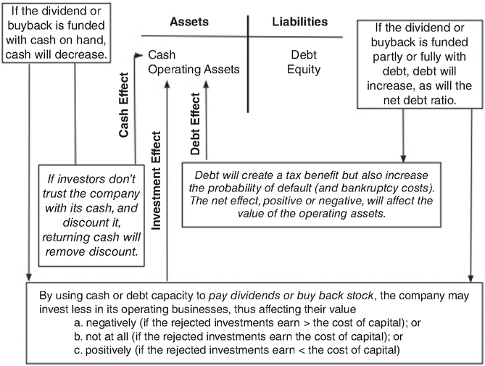
HÌNH 8.12 Ảnh Hưởng Giá Trị của Việc Mua Lại Cổ Phiếu
Phần lớn hoạt động đầu tư hoạt động dựa trên các giải pháp theo công thức có sẵn, trong đó những hành động giống nhau được lặp lại ở mọi mục tiêu, và không ngạc nhiên, sau phản ứng tích cực ban đầu, cơn đau đầu ập đến.

Liệu Các Nhà Đầu Tư Hoạt Động Có Kiếm Được Tiền Không?
Để xem xét liệu vốn cổ phần tư nhân nói chung có tạo ra lợi nhuận vượt trội cho các nhà đầu tư của mình hay không, chúng ta đã xem xét lợi nhuận hàng năm của vốn cổ phần tư nhân và so sánh chúng với lợi nhuận của cổ phần đại chúng, từ năm 2002 đến năm 2021, trong Hình 8.13.
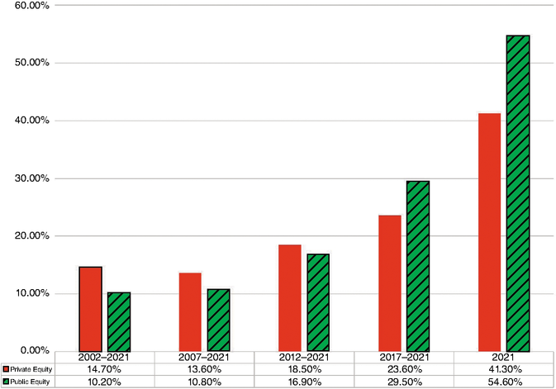
HÌNH 8.13 Lợi Nhuận của Vốn Cổ Phần Tư Nhân so với Cổ Phần Đại Chúng
Như bạn có thể thấy, vốn cổ phần tư nhân đã vượt trội so với cổ phần đại chúng trong các giai đoạn dài, từ 10 đến 20 năm, nhưng đã mang lại lợi nhuận thấp hơn cổ phần đại chúng trong những năm gần đây. Trên thực tế, có bằng chứng cho thấy bất kỳ lợi nhuận vượt trội nào mà các nhà đầu tư vốn cổ phần tư nhân có thể đã đạt được, đặc biệt là trong những năm đầu tồn tại, đã bị bào mòn, khi lĩnh vực vốn cổ phần tư nhân trở nên đông đúc và cạnh tranh hơn. Một nghiên cứu năm 2015 về lợi nhuận của các quỹ mua lại củng cố kết luận này, khi ghi nhận rằng mặc dù các quỹ mua lại kiếm được gần 3–4 phần trăm nhiều hơn các quỹ cổ phần đại chúng trước năm 2005, những lợi nhuận vượt trội đó đã phai nhạt, đưa chúng ngang bằng với cổ phần đại chúng kể từ đó, như bạn có thể thấy trong Hình 8.14, biểu đồ alpha của vốn cổ phần tư nhân so với S&P 500.29
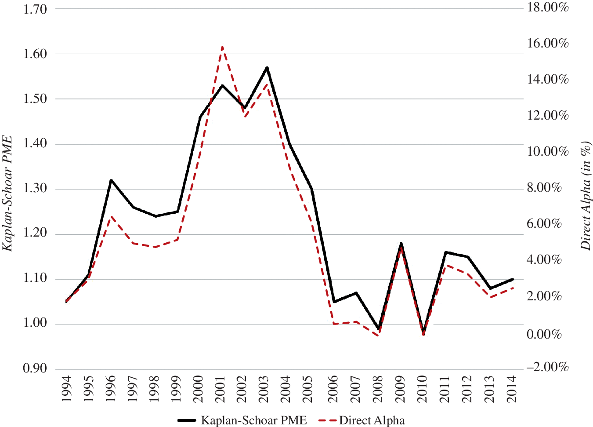
HÌNH 8.14 Lợi Nhuận Vượt Trội (Alpha) của Vốn Cổ Phần Tư Nhân so với S&P 500—1993 đến 2015
Nguồn: Điều chỉnh từ Brown, G.W. và S.N. Kaplan, 2019.
Tất nhiên, đây là tính trên tất cả các nhà đầu tư vốn cổ phần tư nhân, và có thể rằng các quỹ vốn cổ phần tư nhân "tốt nhất" đã làm tốt hơn nhiều so với mức trung bình gợi ý và làm như vậy một cách nhất quán hơn. Một lần nữa, nghiên cứu dường như gợi ý rằng mặc dù các nhà đầu tư vốn cổ phần tư nhân cho thấy bằng chứng về tính bền vững, với những người thắng cuộc tiếp tục thắng, trong dữ liệu trước năm 2000, tính bền vững đó phần lớn đã biến mất kể từ năm 2000.30 Khi bạn đánh giá lợi nhuận của vốn cổ phần tư nhân, điều đáng lưu ý là những lợi nhuận này dựa trên giá trị được đánh giá cho các khoản đầu tư không giao dịch trong danh mục của họ, và giống như với các nhà đầu tư mạo hiểm (venture capitalist), có lý do để thận trọng khi chấp nhận những lợi nhuận này theo mệnh giá.
Bằng chứng tổng thể về việc liệu các nhà đầu tư hoạt động có kiếm được tiền không thì còn trái chiều và thay đổi tùy thuộc vào nhóm nhà đầu tư hoạt động nào được nghiên cứu và cách đo lường lợi nhuận.
- Các quỹ tương hỗ hoạt động dường như có mức đền đáp thấp nhất cho hoạt động đầu tư hoạt động của họ, với rất ít thay đổi tích lũy cho quản trị doanh nghiệp, hiệu quả hoạt động, hay giá cổ phiếu của các công ty bị nhắm đến. Thị trường dường như nhận ra điều này, với các nghiên cứu đã xem xét các cuộc chiến ủy nhiệm (proxy fight) phát hiện rằng có rất ít hoặc không có phản ứng giá cổ phiếu đối với các đề xuất ủy nhiệm của các nhà đầu tư tổ chức hoạt động. Mặt khác, các quỹ đầu cơ hoạt động dường như kiếm được lợi nhuận vượt trội đáng kể, từ 7 đến 8 phần trăm trên cơ sở hàng năm ở mức thấp nhất đến 20 phần trăm hoặc hơn ở mức cao nhất. Các nhà đầu tư hoạt động cá nhân dường như nằm ở khoảng giữa, kiếm được lợi nhuận cao hơn các tổ chức nhưng thấp hơn các quỹ đầu cơ.
- Mặc dù lợi nhuận vượt trội trung bình mà các quỹ đầu cơ và nhà đầu tư hoạt động cá nhân kiếm được là dương, có sự biến động đáng kể trong những lợi nhuận này, và độ lớn của lợi nhuận vượt trội nhạy cảm với chuẩn so sánh được sử dụng và quy trình điều chỉnh rủi ro. Nói theo cách ít trừu tượng hơn, các nhà đầu tư hoạt động thường xuyên gặp thất bại trong các chiến dịch của họ, và phần thưởng không được đảm bảo cũng không thể dự đoán trước.
Việc nhắm đúng các công ty mục tiêu, mua cổ phần ở những công ty này, đòi quyền đại diện trong hội đồng quản trị và tiến hành các cuộc tranh chấp ủy quyền (proxy contest) đều rất tốn kém, và lợi nhuận thu được từ các công ty mục tiêu phải vượt qua chi phí của hoạt động nhà đầu tư tích cực (activism). Trong khi chưa có nghiên cứu nào mà chúng ta đã tham khảo từ trước đến nay tính đến những chi phí này, một nghiên cứu đã làm điều đó đưa ra kết luận rằng chi phí của một chiến dịch nhà đầu tư tích cực tại một công ty trung bình là 10,71 triệu đô la và lợi nhuận ròng từ đầu tư tích cực, nếu tính đến những chi phí này, sẽ thu hẹp về gần bằng không. Lợi nhuận trung bình trên toàn bộ các nhà đầu tư tích cực đã che khuất một thành phần then chốt, đó là phân phối lợi nhuận bị lệch, với phần lớn lợi nhuận dương nhất đến từ các nhà đầu tư tích cực thuộc nhóm tứ phân vị cao nhất; nhà đầu tư tích cực ở mức trung vị rất có thể chỉ hòa vốn, đặc biệt là sau khi tính đến chi phí của hoạt động tích cực.
Dù bạn nghĩ gì về đầu tư tích cực như một nguồn lợi nhuận vượt trội, nếu bạn là cổ đông của một công ty đại chúng, thì sự xuất hiện của một nhà đầu tư tích cực trong hàng ngũ cổ đông của bạn là tin tốt, vì giá cổ phiếu tăng khi có thông báo về hoạt động tích cực. Tuy nhiên, lợi ích dài hạn của hoạt động tích cực, ít nhất là tính trung bình, dường như không đáng kể, với sự biến động lớn giữa các nhà đầu tư tích cực. Một nghiên cứu về các nhà đầu tư tích cực, được phân chia theo nhóm, cho ra kết quả trong Hình 8.15.31
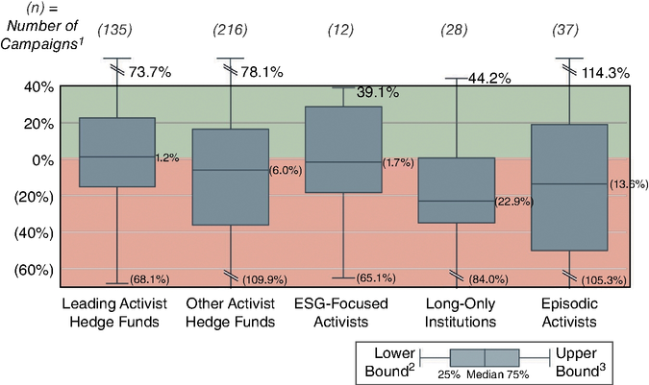
HÌNH 8.15 Lợi nhuận vượt trội trong mười hai tháng quanh các chiến dịch của nhà đầu tư tích cực
Nguồn: Lazard Capital Markets Advisory (tháng 7 năm 2023)/Lazard.
Như bạn có thể thấy, nhóm duy nhất mang lại lợi nhuận vượt trội trung vị lớn hơn không chính là các quỹ phòng hộ nhà đầu tư tích cực hàng đầu, và ngay cả lợi nhuận vượt trội của họ (+1,2 phần trăm tính theo năm) cũng khá khiêm tốn. Mọi nhóm đầu tư tích cực khác đều kém hiệu quả hơn thị trường, với sự chênh lệch khổng lồ giữa quỹ hoạt động tốt nhất và kém nhất. Có một số bằng chứng cho thấy những nhà đầu tư tích cực giỏi nhất kiếm được lợi nhuận cao hơn mức trung bình và có thể làm điều đó một cách nhất quán. Một nghiên cứu về các chiến dịch đầu tư tích cực từ năm 2008 đến năm 2014 ghi nhận rằng các quỹ phòng hộ nổi tiếng về tầm ảnh hưởng và chuyên môn, dựa trên khả năng đã được chứng minh không chỉ nhắm đúng các công ty mục tiêu mà còn có sức bền để buộc các công ty đó phải thay đổi, sẽ tạo ra tác động giá lớn hơn nhiều khi họ nhắm đến các công ty mới và kiếm được lợi nhuận cao hơn từ việc nhắm mục tiêu của mình.32
Bằng chứng tổng thể về việc liệu các nhà đầu tư tích cực có kiếm được tiền hay không là khá pha trộn và thay đổi tùy thuộc vào nhóm nhà đầu tư tích cực nào được nghiên cứu và cách đo lường lợi nhuận.
- Các quỹ tương hỗ nhà đầu tư tích cực dường như có lợi ích thấp nhất từ hoạt động tích cực của mình, với rất ít thay đổi tích lũy được về quản trị doanh nghiệp, hiệu quả hoạt động hoặc giá cổ phiếu của các công ty mục tiêu.33 Thị trường dường như nhận ra điều này, với các nghiên cứu đã xem xét các cuộc tranh chấp ủy quyền phát hiện rằng có rất ít hoặc không có phản ứng giá cổ phiếu đối với các đề xuất ủy quyền của các nhà đầu tư tổ chức tích cực. Tuy nhiên, các quỹ phòng hộ nhà đầu tư tích cực dường như kiếm được lợi nhuận vượt trội đáng kể, dao động từ 7 đến 8 phần trăm tính theo năm ở mức thấp nhất đến 20 phần trăm hoặc hơn ở mức cao nhất.34 Các nhà đầu tư tích cực cá nhân dường như nằm ở đâu đó ở giữa, kiếm được lợi nhuận cao hơn các tổ chức nhưng thấp hơn các quỹ phòng hộ.35
- Có sự biến động đáng kể trong lợi nhuận của nhà đầu tư tích cực và độ lớn của lợi nhuận vượt trội rất nhạy cảm với chuẩn so sánh được sử dụng và quy trình điều chỉnh rủi ro. Nói một cách ít trừu tượng hơn, các nhà đầu tư tích cực thường xuyên gặp thất bại trong các chiến dịch của mình, và lợi ích thu được không được đảm bảo cũng không thể dự đoán trước.
- Việc nhắm đúng các công ty mục tiêu, mua cổ phần ở những công ty này, đòi quyền đại diện trong hội đồng quản trị và tiến hành các cuộc tranh chấp ủy quyền đều rất tốn kém, và lợi nhuận thu được từ các công ty mục tiêu phải vượt qua chi phí của hoạt động tích cực để các quỹ này tạo ra giá trị. Trong khi chưa có nghiên cứu nào mà chúng ta đã tham khảo từ trước đến nay tính đến những chi phí này, bài báo của Gantchev được tham khảo trước đó đã kết luận rằng chi phí của một chiến dịch nhà đầu tư tích cực tại một công ty trung bình là 10,71 triệu đô la và lợi nhuận ròng từ đầu tư tích cực, nếu tính đến những chi phí này, sẽ thu hẹp về gần bằng không.
Lợi nhuận trung bình trên toàn bộ các nhà đầu tư tích cực đã che khuất một thành phần then chốt, đó là phân phối lợi nhuận bị lệch, với phần lớn lợi nhuận dương nhất đến từ các nhà đầu tư tích cực thuộc nhóm tứ phân vị cao nhất; nhà đầu tư tích cực ở mức trung vị chỉ hòa vốn, đặc biệt là sau khi tính đến chi phí của hoạt động tích cực.
Vì hầu hết các nhà đầu tư cá nhân không có nguồn lực để trở thành nhà đầu tư tích cực, chiến lược này có vẻ như không thể tiếp cận được, nhưng có một cách khả thi mà bạn có thể tham gia vào thành công của họ. Nếu bạn có thể đầu tư vào các công ty đã bị các nhà đầu tư quỹ phòng hộ nhắm đến và bám theo họ để hưởng giá cổ phiếu cao hơn, bạn có thể gián tiếp trở thành người hưởng lợi từ đầu tư tích cực. Vì phần lớn lợi nhuận vượt trội được kiếm trong những ngày trước khi có thông báo về hoạt động tích cực, nên có rất ít lợi ích trong ngắn hạn khi đầu tư vào một cổ phiếu sau khi nó đã bị các nhà đầu tư tích cực nhắm đến. Còn về việc liệu bạn có thể kiếm tiền bằng cách đầu tư vào các cổ phiếu bị nhà đầu tư tích cực nhắm đến và nắm giữ dài hạn hay không, bằng chứng về việc liệu bản thân các nhà đầu tư quỹ phòng hộ có kiếm được tiền trong dài hạn hay không sẽ cung cấp một số câu trả lời và định hướng:
- Đúng nhà đầu tư tích cực. Nếu nhà đầu tư quỹ phòng hộ tích cực ở mức trung vị về cơ bản chỉ hòa vốn, như bằng chứng cho thấy, thì cách tiếp cận "bắn đại bác" là đầu tư vào một công ty bị bất kỳ nhà đầu tư tích cực nào nhắm đến khó có thể tạo ra giá trị. Tuy nhiên, nếu bạn chọn lọc về các nhà đầu tư tích cực mà mình theo dõi, chỉ nhắm đến những nhà đầu tư tích cực hiệu quả nhất và chỉ đầu tư vào các công ty mà họ nhắm đến, cơ hội của bạn sẽ được cải thiện.
- Dấu hiệu về hiệu quả hoạt động. Trong phạm vi mà lợi nhuận vượt trội từ chiến lược này đến từ những thay đổi được thực hiện tại công ty về hoạt động, cấu trúc vốn, chính sách cổ tức và/hoặc quản trị doanh nghiệp, bạn nên để mắt xem liệu và mức độ thay đổi mà bạn thấy trên từng khía cạnh này tại các công ty mục tiêu là bao nhiêu. Nếu các nhà quản lý tại những công ty này có thể cản trở thành công các nhà đầu tư tích cực, thì lợi nhuận cũng có khả năng không mấy ấn tượng.
- Một món hời từ thâu tóm thù địch? Một nghiên cứu của Greenwood và Schor ghi nhận rằng trong khi chiến lược mua các cổ phiếu đã bị các nhà đầu tư tích cực nhắm đến tạo ra lợi nhuận vượt trội, thì gần như toàn bộ lợi nhuận đó có thể được quy cho tập hợp con các công ty này bị thâu tóm trong các thương vụ thâu tóm thù địch.36
Tuy nhiên, nhìn chung, một chiến lược bám theo các nhà đầu tư tích cực có khả năng mang lại lợi nhuận khiêm tốn nhất, vì bạn sẽ chỉ nhận được những mẩu vụn từ bàn ăn.
Có một chiến lược thay thế đáng cân nhắc có thể mang lại lợi nhuận cao hơn và cũng dựa trên đầu tư tích cực. Bạn có thể cố gắng xác định các công ty được quản lý và điều hành kém cỏi, và do đó có nhiều khả năng bị các nhà đầu tư tích cực nhắm đến nhất. Thực chất, bạn đang sàng lọc các công ty có lợi nhuận trên vốn thấp, tỷ lệ nợ thấp và số dư tiền mặt lớn (đại diện cho các bộ lọc tiềm năng gia tăng giá trị), và các CEO lớn tuổi, bê bối doanh nghiệp và/hoặc những thay đổi về quyền biểu quyết (hoạt động như các bộ lọc cho sự thay đổi ban quản lý). Nếu bạn thành công, bạn sẽ có thể tạo ra lợi nhuận cao hơn khi một số công ty này thay đổi do áp lực từ bên trong (từ một người nội bộ hoặc một hội đồng quản trị quyết đoán) hoặc từ bên ngoài (các nhà đầu tư tích cực hoặc một thương vụ thâu tóm thù địch).

Các yếu tố quyết định thành công
Các nhà đầu tư giá trị tích cực có lợi thế hơn các nhà đầu tư giá trị thụ động vì họ có thể cung cấp các chất xúc tác cho việc tạo ra giá trị. Vậy, điều gì ngăn cản tất cả chúng ta trở thành nhà đầu tư giá trị tích cực? Khi chúng ta xem xét một số điều kiện tiên quyết để trở thành một nhà đầu tư giá trị thành công, chúng ta cũng có thể thấy tại sao lại có rất ít người thành công.
- Sức mạnh của đầu tư giá trị tích cực thường đến từ việc có vốn để mua các cổ phần đáng kể trong các công ty được quản lý kém và sử dụng các vị thế cổ đông lớn này để thuyết phục ban quản lý thay đổi hành vi của mình. Các nhà quản lý khó có thể lắng nghe các cổ đông nhỏ, cho dù lập luận của họ có thuyết phục đến đâu.
- Ngoài vốn, các nhà đầu tư giá trị tích cực cần sẵn sàng dành nhiều thời gian để đấu tranh để tiếng nói của mình được lắng nghe và thúc đẩy sự thay đổi. Việc đầu tư thời gian và nguồn lực này ngụ ý rằng một nhà đầu tư giá trị tích cực phải chọn tương đối ít cuộc chiến và sẵn sàng đầu tư đáng kể vào mỗi cuộc chiến.
- Đầu tư giá trị tích cực, về bản chất, đòi hỏi sự hiểu biết thấu đáo về các công ty mục tiêu, vì bạn phải biết mỗi công ty này đang thất bại ở đâu và bạn sẽ khắc phục những vấn đề đó như thế nào. Không ngạc nhiên khi các nhà đầu tư giá trị tích cực có xu hướng chọn một lĩnh vực mà họ hiểu rất rõ và nắm giữ vị thế trong các công ty thuộc lĩnh vực đó. Rõ ràng đây không phải là một chiến lược dẫn đến một danh mục đầu tư được đa dạng hóa tốt.
- Cuối cùng, đầu tư giá trị tích cực không dành cho những người nhát gan. Các nhà quản lý đương nhiệm khó có thể đầu hàng và nhượng bộ trước các yêu cầu của bạn, cho dù bạn nghĩ chúng hợp lý đến đâu. Họ sẽ đấu tranh, và đôi khi đấu tranh bẩn, để giành chiến thắng. Bạn phải sẵn sàng phản công và trở thành mục tiêu bị lăng mạ. Đồng thời, bạn phải khéo léo trong việc thành lập liên minh với các nhà đầu tư khác trong công ty vì bạn sẽ cần sự giúp đỡ của họ để khiến các nhà quản lý làm theo ý bạn.
Nếu bạn xem xét tất cả những yêu cầu này để thành công, thì không có gì ngạc nhiên khi hầu hết các quỹ tương hỗ thông thường đều tránh xa đầu tư giá trị tích cực. Mặc dù họ có thể có vốn để trở thành nhà đầu tư tích cực, nhưng họ không có gan cũng không có ý chí để đối đầu với các nhà quản lý đương nhiệm. Những nhà đầu tư giá trị tích cực thành công nhất hoặc là những cá nhân giàu có và có động lực; các quỹ tương hỗ nhỏ, tập trung; hoặc các quỹ phòng hộ tích cực sẵn sàng làm việc với các nhà quản lý để thay đổi cách điều hành công ty của họ. Là một nhà đầu tư cá nhân nhỏ, bạn có thể cố gắng bám theo họ và hy vọng họ thành công, nhưng khó có khả năng bạn sẽ sánh được với thành công của họ. Hứa hẹn hơn là một chiến lược sàng lọc các công ty đã chín muồi cho sự can thiệp của nhà đầu tư tích cực: những công ty được quản lý kém với các chất xúc tác đã sẵn sàng cho sự thay đổi ban quản lý.

Bạn nên đa dạng hóa đến mức nào?
Một câu hỏi mà các nhà đầu tư thuộc mọi loại đều phải đối mặt là liệu bạn có nên trải rộng các khoản đặt cược của mình qua nhiều khoản đầu tư hay không, và nếu có thì bao nhiêu? Cuộc tranh luận này đã có từ lâu, và một loạt quan điểm nằm giữa hai thái cực. Ở một thái cực là châm ngôn rằng bạn nên đa dạng hóa tối đa, được truyền bá bởi những người tin vào thị trường hiệu quả. Ở thái cực kia là nhà đầu tư "tất tay", người tin rằng nếu bạn tìm thấy một công ty bị định giá thấp đáng kể, bạn nên đặt toàn bộ hoặc phần lớn tiền của mình vào công ty đó thay vì làm loãng tiềm năng tăng giá của mình bằng cách trải rộng các khoản đặt cược.
Vậy thì, bạn có nên đa dạng hóa không? Và nếu có, bạn nên đa dạng hóa đến mức nào? Câu trả lời cho những câu hỏi này phụ thuộc vào hai yếu tố: (1) bạn cảm thấy chắc chắn đến đâu về đánh giá giá trị của mình đối với từng tài sản, và (2) bạn chắc chắn đến đâu rằng giá thị trường sẽ điều chỉnh về đúng giá trị đó trong khung thời gian bạn đặt ra.
- Ở một thái cực, nếu bạn hoàn toàn chắc chắn về đánh giá giá trị của mình đối với một tài sản và rằng giá thị trường sẽ điều chỉnh về giá trị đó trong khung thời gian của bạn, bạn nên dồn hết tiền vào khoản đầu tư đó. Đó là trường hợp, ví dụ, khi bạn tìm thấy một quyền chọn (option) đang được giao dịch thấp hơn giá trị thực hiện (exercise value) của nó: bạn nên dồn hết tiền để mua càng nhiều quyền chọn càng tốt và thực hiện chúng để kiếm lời. Nói chung, đây là cái mà chúng ta gọi là kinh doanh chênh lệch thuần túy (pure arbitrage) (sẽ bàn ở Chương 11), và nó chỉ khả thi với những tài sản có vòng đời hữu hạn (như quyền chọn, hợp đồng tương lai và chứng khoán thu nhập cố định), nơi ngày đáo hạn tạo ra một điểm kết thúc mà tại đó việc điều chỉnh giá buộc phải xảy ra. Nói theo kiểu hoài nghi hơn, điều này cũng có thể đúng nếu bạn là người nhận được thông tin nội bộ về một thông báo sắp tới (lợi nhuận, thương vụ mua bán), khi mà tác động lên giá của thông báo đó là không còn nghi ngờ gì (ít nhất là về hướng) và thời điểm công bố tin cũng rõ ràng. Việc bạn rất có thể đang đứng nhầm bên vạch ranh giới pháp lý cũng có thể là một trở ngại cho chiến lược này.
- Ở thái cực ngược lại, nếu bạn không biết tài sản nào rẻ và tài sản nào đắt (đây chính là luận điểm của thị trường hiệu quả), bạn nên đa dạng hóa tối đa có thể, trong giới hạn chi phí giao dịch. Suy cho cùng, bạn chẳng được gì khi hạn chế đa dạng hóa, và danh mục của bạn sẽ mang lại ít lợi nhuận hơn trên mỗi đơn vị rủi ro phải gánh.
Hầu hết các nhà đầu tư chủ động thường nằm đâu đó giữa hai thái cực này. Nếu bạn đầu tư vào cổ phiếu, ít nhất thì việc bạn phải đa dạng hóa gần như là điều không thể tránh khỏi, vì hai lý do. Thứ nhất, bạn không bao giờ có thể định giá một khoản đầu tư cổ phiếu với độ chắc chắn tuyệt đối; dòng tiền kỳ vọng chỉ là ước tính, và việc điều chỉnh rủi ro không phải lúc nào cũng chính xác. Thứ hai, kể cả khi định giá của bạn chính xác, cũng không có một ngày cụ thể nào mà giá thị trường buộc phải điều chỉnh; với cổ phiếu, không có cái gì tương đương với ngày đáo hạn hay ngày hết hạn của quyền chọn cả. Một cổ phiếu bị định giá thấp có thể cứ mãi bị định giá thấp trong một thời gian dài, thậm chí còn bị định giá thấp hơn nữa.
Dựa trên chủ đề đó, mức độ đa dạng hóa giữa các cổ phiếu sẽ phụ thuộc vào cách chiến lược đầu tư của bạn được thiết kế, với trọng tâm là những khía cạnh sau:
- Sự không chắc chắn về giá trị đầu tư. Nếu chiến lược đầu tư của bạn đòi hỏi bạn phải mua những công ty trưởng thành đang giao dịch ở tỷ lệ giá trên thu nhập (P/E) thấp, bạn có thể chỉ cần nắm giữ ít cổ phiếu hơn so với khi chiến lược yêu cầu bạn mua những công ty tăng trưởng trẻ (nơi bạn không chắc chắn hơn về giá trị). Thực tế, bạn có thể gắn biên an toàn (margin of safety) (đã nhắc ở phần trước trong chương này) với việc bạn cần đa dạng hóa bao nhiêu; nếu bạn dùng biên an toàn cao hơn khi đầu tư, bạn sẽ thấy thoải mái hơn khi nắm giữ một danh mục ít đa dạng hơn.
- Chất xúc tác thị trường. Để kiếm tiền, giá thị trường phải điều chỉnh về phía giá trị mà bạn ước tính. Nếu bạn có thể tạo ra một chất xúc tác cho việc điều chỉnh của thị trường (thúc đẩy hoặc buộc giá tiến về giá trị), bạn có thể nắm giữ ít khoản đầu tư hơn và ít đa dạng hóa hơn so với một nhà đầu tư hoàn toàn thụ động, người không có lựa chọn nào khác ngoài việc chờ đợi sự điều chỉnh của thị trường diễn ra. Vì vậy, với tư cách là một nhà đầu tư hoạt động (activist investor), bạn sẽ cần nắm giữ ít cổ phiếu hơn so với một nhà đầu tư chọn cổ phiếu dựa trên bộ lọc P/E.
- Khung thời gian. Trong chừng mực việc điều chỉnh giá phải diễn ra trong khung thời gian của bạn, có một khung thời gian dài hơn sẽ cho phép bạn có một danh mục ít đa dạng hóa hơn.
Tóm lại, việc chỉ nắm giữ một vài cổ phiếu trong danh mục của bạn chẳng có gì là phi lý cả, nếu danh mục đó gồm những công ty trưởng thành và bạn đã xây dựng một biên an toàn lành mạnh, và đặc biệt là nếu bạn có sức mạnh để tác động lên thị trường. Cũng theo tinh thần đó, việc các nhà đầu tư trải rộng cược của mình là hoàn toàn hợp lý nếu họ đang đầu tư vào những công ty có sự không chắc chắn đáng kể về tương lai và không rõ bằng cách nào và khi nào giá thị trường sẽ điều chỉnh về giá trị kỳ vọng.

KẾT LUẬN
Đầu tư giá trị có nhiều trường phái khác nhau. Đầu tiên là những người dùng bộ lọc (screeners), mà chúng ta xem là hậu duệ trực tiếp của trường phái đầu tư Ben Graham. Họ tìm kiếm những cổ phiếu giao dịch ở bội số thấp của thu nhập, giá trị sổ sách hoặc doanh thu, và lập luận rằng những cổ phiếu này có thể mang lại lợi nhuận vượt trội trong thời gian dài. Không rõ liệu những lợi nhuận vượt trội này có thực sự là lợi nhuận bất thường, là phần thưởng cho việc có khung thời gian dài, hay chỉ đơn thuần là phần thưởng thích đáng cho rủi ro mà chúng ta chưa đo lường đầy đủ. Thứ hai là những nhà đầu tư giá trị ngược dòng (contrarian value investors), những người đặt cược vào các công ty đã làm ăn kém cỏi về mặt giá cổ phiếu và/hoặc đã mang tiếng là được quản lý kém hay điều hành tồi. Họ chơi trò chơi kỳ vọng, lập luận rằng những công ty như thế dễ vượt qua kỳ vọng của thị trường hơn nhiều so với những công ty được xem là thành công. Cuối cùng là những nhà đầu tư hoạt động (activist investors), những người nắm giữ vị thế ở những công ty bị định giá thấp và/hoặc được quản lý tồi và nhờ vào số cổ phần của mình có thể buộc thay đổi chính sách công ty hoặc ban điều hành để giải phóng giá trị đó.
Vậy điều gì, nếu có, gắn kết tất cả những nhánh khác nhau này của đầu tư giá trị lại với nhau? Ở mọi hình thức của nó, chủ đề chung của đầu tư giá trị là: những công ty đang bị thị trường ghẻ lạnh, dù vì kết quả hoạt động của chính họ hay vì ngành mà họ đang hoạt động gặp khó khăn, có thể là những khoản đầu tư tốt.

BÀI TẬP
- Bạn có tự phân loại mình là một nhà đầu tư giá trị không? Nếu có, bạn là kiểu nhà đầu tư giá trị nào (thụ động, ngược dòng, hoạt động)?
- Giả sử bạn là một nhà đầu tư giá trị thụ động, hãy nghĩ ra hai bộ lọc mà bạn sẽ dùng để tìm cổ phiếu rẻ.
  - Dùng những bộ lọc đó để tìm cổ phiếu rẻ.
  - Hãy xem qua danh sách cổ phiếu rẻ của bạn. Bạn có thấy vấn đề tiềm ẩn nào với một danh mục gồm những cổ phiếu này không?
  - Thêm một hoặc vài bộ lọc giúp bạn tránh những cổ phiếu có vấn đề.
- Giả sử bạn là một nhà đầu tư giá trị ngược dòng, hãy nghĩ ra hai bộ lọc mà bạn sẽ dùng để tìm cổ phiếu rẻ.
  - Dùng những bộ lọc đó để tìm cổ phiếu rẻ.
  - Hãy xem qua danh sách cổ phiếu rẻ của bạn. Bạn có thấy vấn đề tiềm ẩn nào với một danh mục gồm những cổ phiếu này không?
  - Thêm một hoặc vài bộ lọc giúp bạn tránh những cổ phiếu có vấn đề.
- Giả sử bạn đang cố tìm những cổ phiếu sẽ bị các nhà đầu tư hoạt động nhắm tới, hãy nghĩ ra hai bộ lọc mà bạn sẽ dùng để tìm cổ phiếu rẻ.
  - Dùng những bộ lọc đó để tìm cổ phiếu rẻ.
  - Hãy xem qua danh sách cổ phiếu rẻ của bạn. Bạn có thấy vấn đề tiềm ẩn nào với một danh mục gồm những cổ phiếu này không?
  - Thêm một hoặc vài màn hình giúp bạn tránh được những cổ phiếu rắc rối.

Bài học cho nhà đầu tư
Để trở thành một nhà đầu tư giá trị, bạn cần những điều sau:
- Có tầm nhìn dài hạn. Dù bằng chứng thực nghiệm ủng hộ mạnh mẽ thành công dài hạn của đầu tư giá trị, nhưng cụm từ then chốt ở đây là dài hạn. Nếu tầm nhìn của bạn ngắn hơn hai hoặc ba năm, có thể bạn sẽ chẳng bao giờ thấy được phần thưởng đã hứa của đầu tư giá trị.
- Sẵn sàng chấp nhận rủi ro. Trái với quan niệm phổ biến, các chiến lược đầu tư giá trị có thể mang theo rất nhiều rủi ro, ít nhất là trong ngắn hạn do biến động giá. Những công ty trông có vẻ rẻ theo tỷ lệ giá trên thu nhập (price-to-earnings) hay giá trên giá trị sổ sách (price-to-book) có thể phải đối mặt với cả biến động thu nhập lẫn rủi ro vỡ nợ.
Ngoài những điều trên, để trở thành một nhà đầu tư giá trị ngược dòng (contrarian value investor), bạn cần thêm những điều sau:
- Có khả năng chịu đựng tin xấu. Là một nhà đầu tư ngược dòng chuyên mua những cổ phiếu đang lao dốc và bị bỏ rơi, bạn nên chuẩn bị tinh thần đón nhận thêm nhiều tin xấu về những cổ phiếu này. Nói cách khác, mọi thứ thường sẽ tệ hơn trước khi khá lên.
Ngoài tất cả những yêu cầu trước đó, để trở thành một nhà đầu tư giá trị tích cực (activist value investor), bạn cần thêm những điều sau:
- Sẵn sàng đấu tranh. Ban quản lý đương nhiệm ở những công ty mà bạn đang cố gắng thay đổi sẽ hiếm khi nhượng bộ mà không đánh trả.
- Có nguồn lực đáng kể. Để gây được sự chú ý của ban quản lý đương nhiệm, bạn phải nắm giữ một phần vốn lớn trong công ty.

GHI CHÚ
1 B. Graham và D. Dodd, Security Analysis (New York: McGraw-Hill, 1934).
2 Giá trị sổ sách hữu hình (tangible book value) được tính bằng cách lấy tổng giá trị sổ sách trừ đi giá trị của các tài sản vô hình như lợi thế thương mại (goodwill).
3 H. R. Oppenheimer, “A Test of Ben Graham’s Stock Selection Criteria,” Financial Analysts Journal 40 (1984): 68–74.
4 J. C. Lowe, Benjamin Graham on Value Investing: Lessons from the Dean of Wall Street (Chicago: Dearborn Financial, 1994).
5 Thư của Buffett Partnership, ngày 29 tháng 5 năm 1969.
6 Trong lập ngân sách vốn truyền thống, cách tiếp cận này được gọi là phương pháp tương đương chắc chắn (certainty equivalent approach), trong đó mỗi dòng tiền kỳ vọng được thay bằng một dòng tiền thấp hơn, đại diện cho giá trị tương đương chắc chắn của nó.
7 R. Lowenstein, Buffett: The Making of an American Capitalist (New York: Doubleday, 1996).
8 B. Rosenberg, K. Reid, và R. Lanstein, “Persuasive Evidence of Market Inefficiency,” Journal of Portfolio Management 11 (1985): 9–17.
9 E. F. Fama và K. R. French, “The Cross-Section of Expected Returns,” Journal of Finance 47 (1992): 427–466. Họ phát hiện rằng tỷ lệ giá trên giá trị sổ sách giải thích được nhiều biến động giữa các suất sinh lợi cổ phiếu hơn bất kỳ biến số cơ bản nào khác, kể cả vốn hóa thị trường.
10 L. K. Chan, Y. Hamao, và J. Lakonishok, “Fundamentals and Stock Returns in Japan,” Journal of Finance 46 (1991): 1739–1789. Họ kết luận rằng những cổ phiếu có tỷ lệ giá trên giá trị sổ sách thấp ở Nhật Bản kiếm được phần bù đáng kể so với những cổ phiếu có tỷ lệ giá trên giá trị sổ sách cao.
11 C. Capaul, I. Rowley, và W. F. Sharpe, “International Value and Growth Stock Returns,” Financial Analysts Journal 49 (1993): 27–36.
12 E. Dimson, P. Marsh, và M. Staunton, Credit Suisse Global Investment Return Sourcebook 2011 (London: London Business School, 2011).
13 L. H. Lang, R. M. Stulz, và R. A. Walkling, “Managerial Performance, Tobin’s Q, and the Gains from Successful Tender Offers,” Journal of Finance 24 (1989): 137–154.
14 A. J. Senchack Jr. và J. D. Martin, “The Relative Performance of the PSR and PER Investment Strategies,” Financial Analysts Journal 43 (1987): 46–56.
15 B. I. Jacobs và K. N. Levy, “Disentangling Equity Return Irregularities: New Insights and Investment Opportunities,” Financial Analysts Journal 44 (1988): 18–44; B. I. Jacobs và K. N. Levy, “On the Value of ‘Value,’” Financial Analysts Journal 44 (1988): 47–62.
16 G. McQueen, K. Shields, và S. R. Thorley, “Does the Dow-10 Investment Strategy Beat the Dow Statistically and Economically?” Financial Analysts Journal (July/August 1997): 66–72.
17 M. Hirschey, “The ‘Dogs of the Dow’ Myth,” Financial Review 35 (2000): 1–15.
18 Stockscreener.com, do Hoover điều hành, là một ví dụ. Bạn có thể sàng lọc tất cả cổ phiếu niêm yết ở Hoa Kỳ bằng nhiều tiêu chí, bao gồm tất cả các tiêu chí được thảo luận trong chương này.
19 W. F. M. DeBondt và R. Thaler, “Further Evidence on Investor Overreaction and Stock Market Seasonality,” Journal of Finance 42 (1987): 557–581.
20 P. Zarowin, “Size, Seasonality and Stock Market Overreaction,” Journal of Financial and Quantitative Analysis 25 (1990): 113–125.
21 N. Jegadeesh và S. Titman, “Returns to Buying Winners and Selling Losers: Implications for Stock Market Efficiency,” Journal of Finance 48, no. 1 (1993): 65–91.
22 T. Peters, In Search of Excellence: Lessons from America’s Best Run Companies (New York: Warner Books, 1988).
23 M. Clayman, “Excellence Revisited,” Financial Analysts Journal (May/June 1994): 61–66.
24 A. Brav, W. Jiang, và H. Kim, Hedge Fund Activism: A Review (Columbia Business School Research Archive, 2010).
25 S. Kaplan, “The Effects of Management Buyouts on Operating Performance and Value,” Journal of Financial Economics 24 (1989): 217–254.
26 S. Guo, E. Hotchkiss, và W. Song, “Do Buyouts (Still) Create Value?” Journal of Finance v66 (2014): 479–517.
27 J. B. Cohn, L. F. Mills, và E. M. Towery, “The Evolution of Capital Structure and Operating Performance After Leveraged Buyouts: Evidence for US Corporate Tax Returns,” Journal of Financial Economics v111 (2014): 469–494.
28 N. Gantchev, “The Costs of Shareholder Activism: Evidence from a Sequential Decision Model,” Journal of Financial Economics v107 (2013): 610–631.
29 R. S. Harris, T. Jenkinson, và S. N. Kaplan, “How Do Private Equity Investments Perform Compared to Public Equity?” (SSRN Working Paper, 2015), https://papers.ssrn.com/sol3/papers.cfm?abstract_id=2597259.
30 R. S. Harris, T. Jenkinson, S. N. Kaplan, và R. Stucke, “Has Persistence Persisted in Private Equity? Evidence from Buyout and VC Funds“ (SSRN Working Paper, 2020), https://papers.ssrn.com/sol3/papers.cfm?abstract_id=2304808.
31 Liệu các nhà hoạt động có đánh bại được thị trường? Lazard Capital Markets Advisory, tháng 7 năm 2023.
32 C. N. V. Krishnan, F. Partnoy, và R. S. Thomas, “The Second Wave of Hedge Fund Activism: The Importance of Reputation, Clout and Expertise,” Journal of Corporate Finance v40 (2016): 29–314.
33 Stuart Gillan và Laura Starks, “The Evolution of Shareholder Activism in the United States,” Journal of Applied Corporate Finance 19 (2007): 55–73; D. Yermack, “Shareholder Voting and Corporate Governance,” Annual Review of Financial Economics 2 (2010): 103–125.
34 A. Brav, W. Jiang, F. Partnoy, và R. Thomas, “Hedge Fund Activism, Corporate Governance, and Firm Performance,” Journal of Finance 63, no. 4 (2008): 1729–1773.
35 A. Klein và Z. Emanuel, “Entrepreneurial Shareholder Activism: Hedge Funds and Other Private Investors,” Journal of Finance 63, no. 1 (2009): 187–229.
36 R. Greenwood và M. Schor, “Hedge Fund Investor Activism and Takeovers,” Journal of Financial Economics 92, no. 3 (2009): 362–375.

CHƯƠNG 9
Sức hút của tăng trưởng: Đầu tư vào cổ phiếu vốn hóa nhỏ và cổ phiếu tăng trưởng
Có một niềm tin phổ biến rằng trong khi đầu tư giá trị (value investing) dành cho những người ngại rủi ro, thì đầu tư tăng trưởng (growth investing) lại là triết lý đầu tư của những ai thích chấp nhận rủi ro. Dù việc tìm kiếm rủi ro chẳng có gì sai, nhưng chấp nhận rủi ro chỉ để cho có thì thật là dại dột. Tăng trưởng rõ ràng có giá trị của nó, nhưng vấn đề thực sự là liệu bạn có thể mua nó với một mức giá hợp lý hay không. Trong chương này, chúng ta sẽ xem xét nền tảng của đầu tư tăng trưởng và gạt bỏ quan niệm rằng mọi nhà đầu tư tăng trưởng đều là những người tìm kiếm rủi ro. Cũng như với đầu tư giá trị, chúng ta sẽ điểm qua các nhánh khác nhau của đầu tư tăng trưởng và xem xét bạn cần những gì để trở thành một nhà đầu tư tăng trưởng thành công.

AI LÀ NHÀ ĐẦU TƯ TĂNG TRƯỞNG?
Nhiều dịch vụ định nghĩa nhà đầu tư tăng trưởng (growth investor) là người mua cổ phiếu đang giao dịch ở mức bội số thu nhập cao. Dù đây có thể là cách phân loại nhà đầu tư khá tiện lợi, nhưng nó không chính xác. Thực tế, nó để lại cho chúng ta một hình ảnh sai lệch về nhà đầu tư tăng trưởng như những người không quan tâm đến giá trị của thứ họ đang mua. Dù điều này có thể đúng với một số nhà đầu tư tăng trưởng, nhưng có ai thực sự tin rằng Peter Lynch — người đã gây dựng Fidelity Magellan bằng cách tập trung vào các công ty tăng trưởng — lại ít quan tâm đến giá trị hơn Warren Buffett không?
Chúng ta sẽ nhìn vào đầu tư tăng trưởng qua cùng lăng kính mà chúng ta đã dùng ở chương trước để nhìn vào đầu tư giá trị, với điểm khác biệt then chốt nằm ở chỗ hai nhóm này tập trung vào điều gì khi tìm kiếm món hời, tức là tài sản hiện hữu (assets in place) hay giá trị của sự tăng trưởng, và Hình 9.1 làm nổi bật nơi nhà đầu tư tăng trưởng dồn sự chú ý.
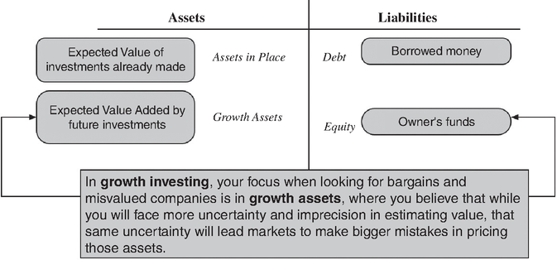
HÌNH 9.1 Đầu tư tăng trưởng: Góc nhìn từ bảng cân đối tài chính
Trong chương này, chúng ta sẽ định nghĩa nhà đầu tư tăng trưởng là những người đầu tư vào các công ty dựa trên cách thị trường định giá tiềm năng tăng trưởng của chúng, chứ không phải dựa trên các khoản đầu tư hiện hữu. Với cách phân loại của chúng ta, hãy lưu ý rằng nhà đầu tư tăng trưởng quan tâm đến giá trị cũng nhiều như nhà đầu tư giá trị. Vậy thì, bạn có thể thắc mắc, đâu là sự khác biệt giữa nhà đầu tư tăng trưởng và nhà đầu tư giá trị? Khác biệt then chốt nằm ở chỗ họ tập trung tìm giá trị ở đâu. Như chúng ta đã lập luận ở chương trước, nhà đầu tư giá trị tin rằng bạn dễ tìm thấy sự định giá thấp của tài sản hiện hữu hơn và có xu hướng đầu tư vào các công ty trưởng thành với lượng tài sản hiện hữu đáng kể, dù chúng có thể đang hoạt động kém hiệu quả. Nhà đầu tư tăng trưởng tin rằng lợi thế cạnh tranh của họ nằm ở việc đánh giá giá trị của sự tăng trưởng và rằng họ dễ tìm thấy món hời hơn trong các khoản đầu tư tăng trưởng.
Trong các phần tiếp theo, chúng ta sẽ xem xét những nhánh khác nhau của đầu tư tăng trưởng. Chúng ta bắt đầu bằng việc nhìn vào các chiến lược đầu tư tăng trưởng thay thế (proxy) và thụ động (passive), nơi chúng ta tập trung vào việc đầu tư vào các cổ phiếu vượt qua một bộ lọc cụ thể — công ty nhỏ, phát hành cổ phiếu lần đầu ra công chúng (IPO), và cổ phiếu giao dịch ở tỷ lệ giá trên thu nhập (P/E) thấp so với mức tăng trưởng. Sau đó chúng ta sẽ xem xét các chiến lược đầu tư tăng trưởng theo kiểu nhà hoạt động (activist), nơi nhà đầu tư không chỉ nắm giữ vị thế lớn trong các công ty tăng trưởng mà còn chủ động tham gia vào việc quản lý các công ty này. Chính trong nhóm này, chúng ta xem xét vốn đầu tư mạo hiểm (venture capital) và một số yếu tố của đầu tư cổ phần tư nhân (private equity).

ĐẦU TƯ TĂNG TRƯỞNG THAY THẾ
Trong đầu tư tăng trưởng thay thế, cũng như trong đầu tư giá trị thụ động, chúng ta dùng các đại diện thay thế cho sự tăng trưởng, chẳng hạn như quy mô (nhỏ) hay thời điểm niêm yết gần đây, giả định rằng các công ty nhỏ và mới niêm yết gần đây có nhiều khả năng là công ty tăng trưởng hơn. Phiên bản đơn giản nhất của đầu tư tăng trưởng thụ động là đầu tư vào các công ty nhỏ, với "nhỏ" được định nghĩa theo vốn hóa thị trường. Tiếp theo, chúng ta xem xét việc đầu tư vào các đợt phát hành cổ phiếu lần đầu ra công chúng (IPO), với ý định nắm bắt bất kỳ lợi nhuận vượt trội nào gắn với việc cổ phiếu tăng giá sau đợt phát hành.

Đầu tư vào công ty vốn hóa nhỏ
Một trong những chiến lược tăng trưởng thụ động được dùng rộng rãi nhất là chiến lược đầu tư vào các công ty nhỏ, với "nhỏ" được định nghĩa theo vốn hóa thị trường. Bạn có thể xây dựng một danh mục vốn hóa nhỏ thiên về giá trị, nhưng hầu hết các danh mục vốn hóa nhỏ có xu hướng nghiêng về các công ty tăng trưởng, nên chúng tôi cho rằng hạng mục này phù hợp hơn ở chương này. Chúng ta bắt đầu bằng việc xem lại các bằng chứng thực nghiệm về đầu tư vốn hóa nhỏ, rồi sau đó xem xét các yêu cầu để thành công với chiến lược này.

Hiệu ứng vốn hóa nhỏ
Các nghiên cứu đã liên tục phát hiện rằng các công ty nhỏ hơn (xét theo giá trị thị trường của vốn chủ sở hữu) kiếm được lợi nhuận cao hơn các công ty lớn hơn có cùng mức rủi ro, trong đó rủi ro được định nghĩa theo beta thị trường. Hình 9.2 tóm tắt lợi nhuận hàng năm của các cổ phiếu trong 10 nhóm giá trị thị trường, cho giai đoạn từ 1927 đến 2024.1 Các danh mục được tái lập vào cuối mỗi năm dựa trên giá trị thị trường của cổ phiếu tại thời điểm đó và được nắm giữ cho năm tiếp theo.
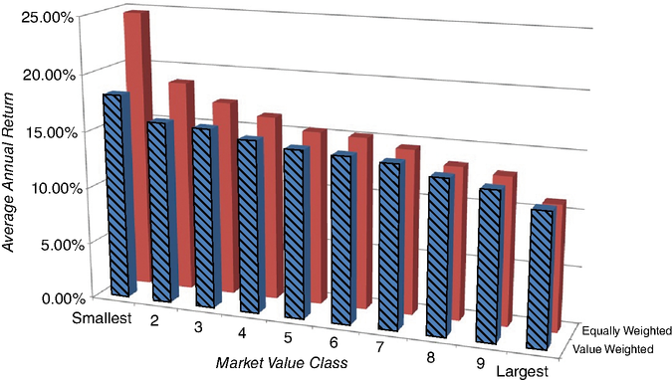
HÌNH 9.2 Lợi nhuận hàng năm theo nhóm giá trị thị trường, 1927–2024
Nguồn: Dữ liệu thô từ Thư viện Dữ liệu của Ken French (Đại học Dartmouth).
Nếu nhìn vào các danh mục gia quyền theo giá trị (value-weighted), các cổ phiếu nhỏ nhất kiếm được lợi nhuận hàng năm 18,21 phần trăm trong giai đoạn 1927–2024, tương phản với các cổ phiếu lớn nhất, vốn kiếm được lợi nhuận hàng năm 11,63 phần trăm. Nếu dùng danh mục gia quyền bằng nhau (equally weighted), phần bù công ty nhỏ (small firm premium) lớn hơn nhiều, một dấu hiệu cho thấy phần bù này được kiếm bởi các cổ phiếu nhỏ nhất. Nói cách khác, để nắm bắt phần bù vốn hóa nhỏ, bạn sẽ phải đầu tư vào những công ty nhỏ nhất trên thị trường. Tuy vậy, những kết quả này rất ấn tượng và đưa ra lý do cho việc có bao nhiêu nhà quản lý danh mục tập trung vào việc mua cổ phiếu vốn hóa nhỏ. Tuy nhiên, trước khi kết luận rằng đầu tư vốn hóa nhỏ là con đường nên đi, chúng ta vẫn phải xem xét một số chi tiết của phần bù cổ phiếu nhỏ.

Chu kỳ vốn hóa nhỏ
Nhìn chung, liệu cổ phiếu vốn hóa nhỏ có vượt trội so với cổ phiếu vốn hóa lớn trong thế kỷ qua ở Hoa Kỳ không? Chắc chắn là có, nhưng thành công từ chiến lược này không hề được đảm bảo trong mọi giai đoạn. Dù cổ phiếu vốn hóa nhỏ làm tốt hơn cổ phiếu vốn hóa lớn trong nhiều giai đoạn hơn là không, vẫn có những giai đoạn kéo dài mà cổ phiếu vốn hóa nhỏ kém hiệu quả hơn cổ phiếu vốn hóa lớn. Hình 9.3 vẽ đồ thị phần bù mà cổ phiếu vốn hóa nhỏ (những cổ phiếu thuộc nhóm thấp nhất về vốn hóa thị trường) kiếm được so với cả thị trường và cổ phiếu vốn hóa lớn (thuộc nhóm cao nhất về vốn hóa thị trường) từ 1927 đến 2024.
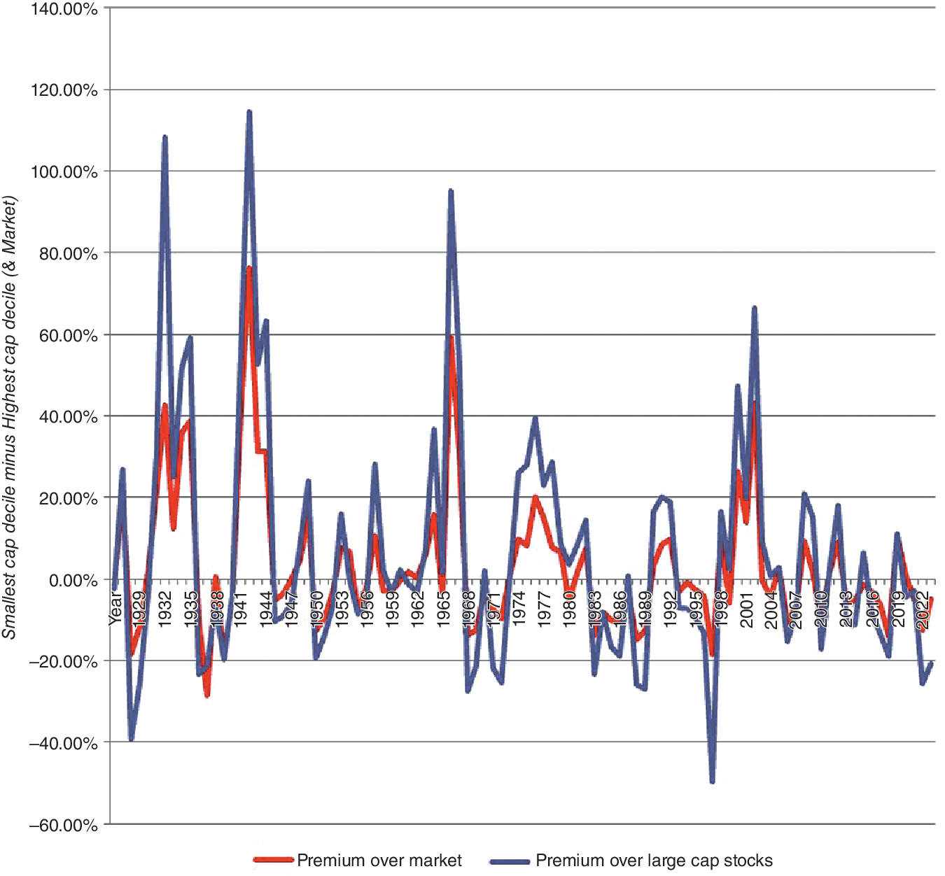
HÌNH 9.3 Phần bù vốn hóa nhỏ theo thời gian, 1927–2024
Nguồn: Dữ liệu thô từ Thư viện Dữ liệu của Ken French (Đại học Dartmouth).
Hãy lưu ý rằng phần bù này âm trong một số lượng đáng kể các năm — cổ phiếu nhỏ kiếm được lợi nhuận thấp hơn cổ phiếu lớn trong những năm đó. Thực tế, trong thập niên 1980 và giữa thập kỷ trước, cổ phiếu vốn hóa lớn vượt trội so với cổ phiếu vốn hóa nhỏ với mức chênh lệch đáng kể, tạo ra cuộc tranh luận về việc liệu đây là sự thay đổi dài hạn trong phần bù cổ phiếu nhỏ hay chỉ là một đợt sụt giảm tạm thời. Thực tế, Jeremy Siegel lập luận rằng phần bù cổ phiếu nhỏ gần như có thể được quy hoàn toàn cho hiệu suất của cổ phiếu nhỏ vào cuối thập niên 1970.
Rõ ràng từ Hình 9.3 rằng phần bù mà nhóm vốn hóa nhỏ nhất kiếm được đã giảm dần theo thời gian. Trong Hình 9.4, chúng ta xem xét phần bù vốn hóa nhỏ với các năm bắt đầu khác nhau trong phép tính.
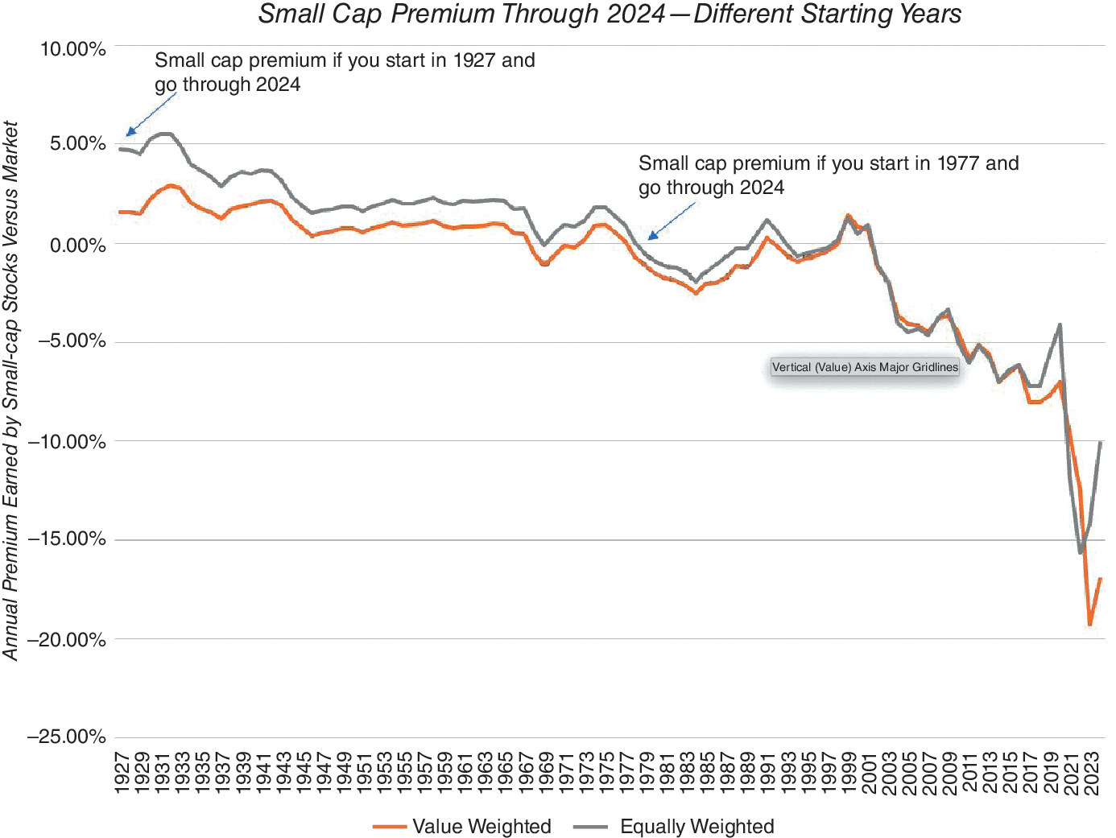
HÌNH 9.4 Phần bù vốn hóa nhỏ — Độ nhạy với năm bắt đầu
Vì vậy, nếu bạn bắt đầu tính từ năm 1927, phần bù vốn hóa nhỏ là gần 5 phần trăm trên cơ sở gia quyền bằng nhau và chỉ hơn 2 phần trăm trên cơ sở gia quyền theo giá trị. Tuy nhiên, nếu bắt đầu đánh giá từ bất kỳ năm nào sau thập niên 1970 (1977 đối với gia quyền theo giá trị và 1981 đối với gia quyền bằng nhau) thì không có phần bù vốn hóa nhỏ nào, cho thấy nó gần như đã vắng bóng trong bốn thập kỷ qua.
Pradhuman xem xét kỹ phần bù vốn hóa nhỏ trong cuốn sách của ông về chủ đề này và chia giai đoạn 1926–1999 thành 11 giai đoạn nhỏ, với cổ phiếu vốn hóa nhỏ vượt trội trong năm giai đoạn và kém hiệu quả trong sáu giai đoạn.2 Pradhuman lưu ý rằng cổ phiếu vốn hóa nhỏ có xu hướng làm tốt hơn nhiều so với cổ phiếu vốn hóa lớn khi đường cong lợi suất (yield curve) dốc xuống và lạm phát cao, điều này có thể giải thích vì sao phần bù này cao trong thập niên 1970. Ông cũng phát hiện rằng phần bù vốn hóa nhỏ có xu hướng lớn hơn khi chênh lệch vỡ nợ (default spread) trên trái phiếu doanh nghiệp thu hẹp lại. Tóm lại, có một phần bù lợi nhuận cho cổ phiếu vốn hóa nhỏ, nhưng nó rất biến động. Dù phần bù này rõ ràng tồn tại trong những giai đoạn dài, nó cũng biến mất trong những giai đoạn kéo dài.
Giải mã hiệu ứng vốn hóa nhỏ
Gác lại câu hỏi liệu phần bù vốn hóa nhỏ còn tồn tại hay không, hãy nhìn vào giai đoạn dài hơn, khi cổ phiếu vốn hóa nhỏ thực sự kiếm được phần bù so với phần còn lại của thị trường. Một số nghiên cứu đã cố gắng xem xét kỹ hơn hiệu ứng vốn hóa nhỏ để xem phần bù này đến từ đâu. Sau đây là một số kết luận:
- Hiệu ứng vốn hóa nhỏ (small cap effect) thể hiện rõ nhất ở các công ty vốn hóa siêu nhỏ (micro-cap), tức là những công ty thật sự bé tí. Thực tế, nhiều công ty trong số này có vốn hóa thị trường chỉ từ 250 triệu đô la trở xuống. Rất thường xuyên, đây cũng là những công ty có cổ phiếu giá thấp, kém thanh khoản (illiquid) và không được các chuyên gia phân tích nghiên cứu cổ phiếu để mắt tới.
- Một phần đáng kể của phần bù vốn hóa nhỏ (small cap premium) được kiếm vào tháng Một. Hình 9.5 cho thấy sự tương phản giữa cổ phiếu vốn hóa nhỏ với thị trường chung, và giữa công ty vốn hóa nhỏ với công ty vốn hóa lớn, trong tháng Một và trong phần còn lại của năm, giai đoạn từ 1926 đến 2024.
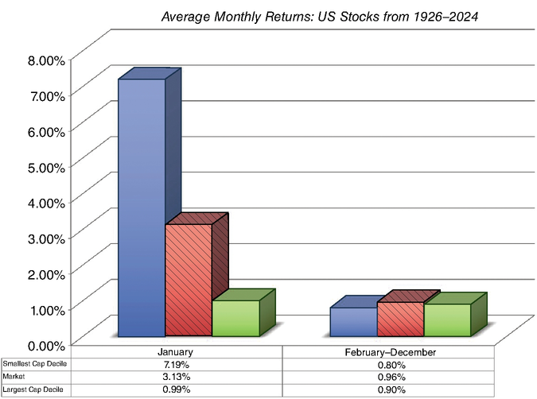
HÌNH 9.5 Phần bù vốn hóa nhỏ: Có và không tính tháng Một
Nguồn: Dữ liệu thô từ Thư viện Dữ liệu của Ken French (Đại học Dartmouth).
Thực tế, bạn không thể bác bỏ giả thuyết rằng không hề có phần bù vốn hóa nhỏ nào từ tháng Hai đến tháng Mười Hai, ngay cả trong giai đoạn dài hơn. Nhiều dị thường theo thời gian (temporal anomalies) khác mà chúng ta đã đề cập ở Chương 7, chẳng hạn như hiệu ứng cuối tuần (weekend effect), cũng có vẻ mạnh hơn ở các công ty vốn hóa nhỏ.
- Có bằng chứng về phần bù công ty nhỏ (small firm premium) ở các thị trường ngoài nước Mỹ. Các nghiên cứu tìm thấy phần bù vốn hóa nhỏ khoảng 7% giai đoạn 1955–1984 ở Vương quốc Anh,3 8,8% ở Pháp, và hiệu ứng quy mô nhỏ hơn nhiều ở Đức,4 cùng mức phần bù 5,1% cho cổ phiếu Nhật Bản giai đoạn 1971–1988.5 Dimson, Marsh và Staunton xem xét phần bù vốn hóa nhỏ trên 20 thị trường cổ phiếu khắp thế giới và nhận thấy cổ phiếu vốn hóa nhỏ kiếm được phần bù ở 19 trong số 20 thị trường trong các giai đoạn dài; phần bù vốn hóa nhỏ bình quân theo năm trong giai đoạn 2001–2010 trên 20 thị trường này là 8,5%.6

Giải thích cho phần bù cổ phiếu nhỏ (và sự biến mất của nó)
Sự bền bỉ của phần bù cổ phiếu nhỏ trong thế kỷ XX khiến nhiều người lập luận rằng cái trông giống như phần bù thực ra đến từ việc không tính đến chi phí giao dịch (transaction costs) và đo lường rủi ro của doanh nghiệp chưa đúng. Những lập luận này có phần đúng, và nhìn kỹ hơn cũng có thể hé lộ manh mối vì sao phần bù này đã phai nhạt trong thời gian gần đây.
Chi phí giao dịch
Chi phí giao dịch khi đầu tư vào cổ phiếu nhỏ cao hơn đáng kể so với chi phí giao dịch khi đầu tư vào cổ phiếu lớn hơn, và các mức phần bù được ước tính trước khi trừ những chi phí này. Ở Chương 5, chẳng hạn, chúng ta đã xem xét chênh lệch giá mua–giá bán (bid-ask spread) tính theo phần trăm giá cổ phiếu và nhận thấy nó có xu hướng cao hơn ở các công ty nhỏ hơn. Ngoài ra, tác động giá (price impact) khi giao dịch cũng cao hơn với cổ phiếu vốn hóa nhỏ vì chúng kém thanh khoản hơn. Vậy liệu chênh lệch chi phí giao dịch có thể lấn át phần bù vốn hóa nhỏ không? Câu trả lời phải phụ thuộc vào khung thời gian của bạn. Với khung thời gian ngắn, chi phí giao dịch có thể xóa sạch mọi khoản lợi nhuận vượt trội (excess returns) mà bạn tưởng là gắn với các công ty vốn hóa nhỏ. Nhưng với khung thời gian dài hơn, bạn có thể trải đều chi phí ra suốt thời gian nắm giữ, và lợi nhuận vượt trội có thể vẫn còn.
Một minh họa rất đáng suy ngẫm về những khó khăn khi tái tạo phần bù công ty nhỏ quan sát được trong các nghiên cứu ngoài đời thực: ở Hình 9.6, chúng ta so sánh lợi nhuận của một danh mục công ty nhỏ giả định (CRSP Small Stocks) với lợi nhuận thực tế của một trong những quỹ tương hỗ vốn hóa nhỏ nổi tiếng nhất (DFA Small Stock Fund), quỹ này đầu tư thụ động vào đúng những cổ phiếu nhỏ đó.
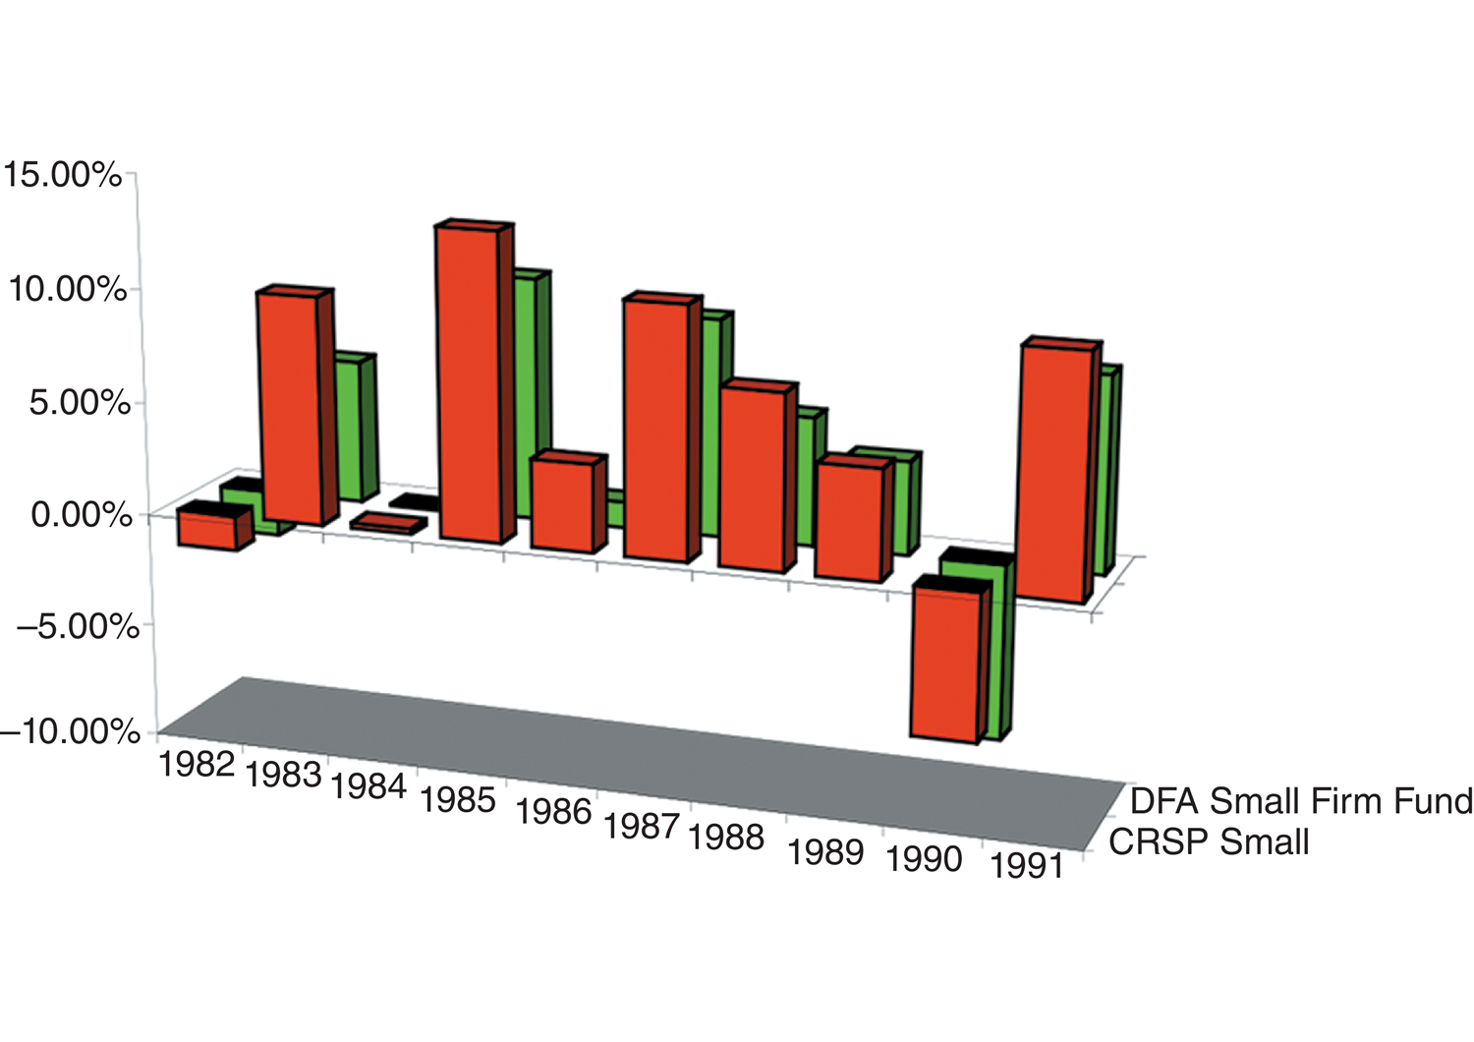
HÌNH 9.6 Lợi nhuận của CRSP Small Stocks so với DFA Small Stock Fund
Nguồn: Morningstar.
Trong 20 năm kết thúc vào năm 2010, quỹ micro-cap của DFA kiếm được 13,42% một năm, trong khi các công ty vốn hóa nhỏ trong danh mục giả định CRSP tạo ra 14,52% một năm. Như vậy, chi phí giao dịch lên tới 1,10% ngay cả với một quỹ vốn hóa nhỏ thụ động, và sẽ còn lớn hơn nhiều với những nhà đầu tư vốn hóa nhỏ năng động hơn.
Không tính đến rủi ro thanh khoản và rủi ro ước lượng
Nhiều nghiên cứu phát hiện ra phần bù vốn hóa nhỏ đo lường rủi ro của cổ phiếu bằng beta thị trường và mô hình định giá tài sản vốn (CAPM). Hoàn toàn có thể là CAPM không phải mô hình đúng để đo rủi ro, và beta đã đánh giá thấp rủi ro thực sự của cổ phiếu nhỏ. Vậy nên phần bù công ty nhỏ có thể thực chất phản ánh việc beta thị trường không nắm bắt được rủi ro. Rủi ro gia tăng gắn với cổ phiếu nhỏ có thể đến từ nhiều nguồn. Thứ nhất, rủi ro ước lượng (estimation risk) gắn với các ước tính beta cho công ty nhỏ lớn hơn nhiều so với rủi ro ước lượng gắn với ước tính beta cho công ty lớn hơn, một phần vì công ty nhỏ có xu hướng thay đổi nhiều hơn theo thời gian, một phần vì lịch sử hoạt động của chúng ngắn. Phần bù công ty nhỏ có thể là phần thưởng cho rủi ro ước lượng gia tăng này.7 Thứ hai, có thể có rủi ro thanh khoản (liquidity risk) lớn hơn nhiều khi đầu tư vào công ty nhỏ. Rủi ro này, cũng là một phần nguyên nhân dẫn đến chi phí giao dịch cao hơn đã nêu ở phần trước, không được phản ánh trong beta.
Trong khi lập luận rằng rủi ro thanh khoản và rủi ro ước lượng có thể là vấn đề đáng kể với cổ phiếu vốn hóa nhỏ nghe có vẻ chẳng có gì lạ, thì có một vấn đề với ít nhất là thành phần rủi ro ước lượng. Lưu ý rằng danh mục cổ phiếu vốn hóa nhỏ không mang cùng rủi ro như từng cổ phiếu riêng lẻ, và rủi ro ước lượng lẽ ra có thể đa dạng hóa được (diversifiable). Rủi ro ước lượng sẽ khiến bạn đánh giá thấp rủi ro (hay beta) của một số công ty nhỏ và đánh giá cao rủi ro (hay beta) của một số công ty nhỏ khác. Beta của một danh mục gồm những công ty như vậy vẫn có thể dự đoán được vì các sai số ước lượng sẽ bù trừ lẫn nhau. Với tình trạng kém thanh khoản, lập luận đa dạng hóa khó đứng vững hơn, vì nó thể hiện dưới dạng chi phí cao hơn (chênh lệch giá mua–giá bán hoặc tác động giá) cho tất cả cổ phiếu nhỏ, đặc biệt nếu nó mang tính hệ thống. Do đó, rủi ro kém thanh khoản sẽ thể hiện thành chi phí giao dịch cao hơn trong một danh mục vốn hóa nhỏ và sẽ tăng lên khi giao dịch trong danh mục tăng và trong các cuộc khủng hoảng thị trường.
Rõ ràng là thanh khoản đã tăng lên trên tất cả cổ phiếu, nhưng trong những thập kỷ gần đây, mức cải thiện lớn nhất thuộc về cổ phiếu vốn hóa nhỏ và siêu nhỏ, nhờ sự ra đời và phát triển của giao dịch điện tử, và có thể hình dung rằng một lý do khiến phần bù vốn hóa nhỏ thu hẹp trong thời gian gần đây là vì chi phí giao dịch đã giảm.

Rủi ro thông tin
Khi đầu tư vào các công ty đại chúng, chúng ta có xu hướng không chỉ dựa vào báo cáo tài chính mà công ty nộp mà còn dựa vào ý kiến của các chuyên gia phân tích theo dõi công ty đó. Chúng ta kỳ vọng những chuyên gia này, dù đúng hay sai, sẽ thu thập thông tin về doanh nghiệp và tiết lộ thông tin đó trong báo cáo của họ. Với một công ty lớn và được nắm giữ rộng rãi, không hiếm khi thấy 25 hay 30 chuyên gia phân tích theo dõi công ty đó cùng lượng thông tin bên ngoài đáng kể về công ty. Nhiều công ty vốn hóa nhỏ chỉ được một hoặc hai chuyên gia phân tích theo dõi, và nhiều công ty không được ai theo dõi cả, như bạn thấy ở Hình 9.7.
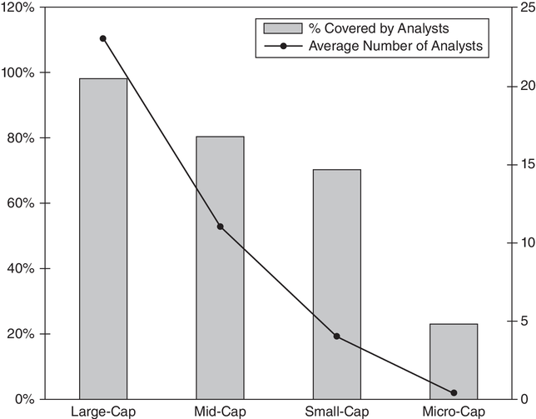
HÌNH 9.7 Mức độ theo dõi của chuyên gia phân tích
Nguồn: Capital IQ.
Với một số công ty vốn hóa nhỏ, bạn có thể thấy nguồn thông tin duy nhất chính là bản thân công ty. Dù công ty có thể tuân thủ mọi yêu cầu quy định, thông tin được tiết lộ khó có thể khách quan, và hoàn toàn có thể là tin xấu về hoạt động của công ty bị giữ lại. Vì bạn không thể đa dạng hóa để loại bỏ rủi ro này, bạn có thể đòi hỏi một mức phần bù khi đầu tư vào những công ty như vậy.

Các yếu tố quyết định thành công trong đầu tư vốn hóa nhỏ
Cứ cho là, bất chấp việc phần bù vốn hóa nhỏ đang phai nhạt dần theo thời gian, bạn vẫn tin rằng cổ phiếu vốn hóa nhỏ kiếm được phần bù so với cổ phiếu vốn hóa lớn khi chúng ta điều chỉnh rủi ro bằng các thước đo thông thường như beta. Với những gì đã bàn ở phần trước về các giải thích tiềm năng cho phần bù này, bạn cần làm gì để thành công trong đầu tư vốn hóa nhỏ?
- Yếu tố đầu tiên và quan trọng nhất có vẻ là tầm nhìn dài hạn, bởi vì phần bù cổ phiếu vốn hóa nhỏ (small cap premium) lên xuống thất thường. Trong Hình 9.8, chúng ta xem xét tỷ lệ phần trăm thời gian mà một nhà đầu tư cổ phiếu vốn hóa nhỏ sẽ vượt qua một nhà đầu tư cổ phiếu vốn hóa lớn với các tầm nhìn thời gian khác nhau. Lưu ý rằng con số này gần 50 phần trăm đối với tầm nhìn thời gian lên đến năm năm, không khác gì một chiến lược ngẫu nhiên. Tuy nhiên, vượt qua năm năm, đầu tư cổ phiếu vốn hóa nhỏ thắng một cách dứt khoát.
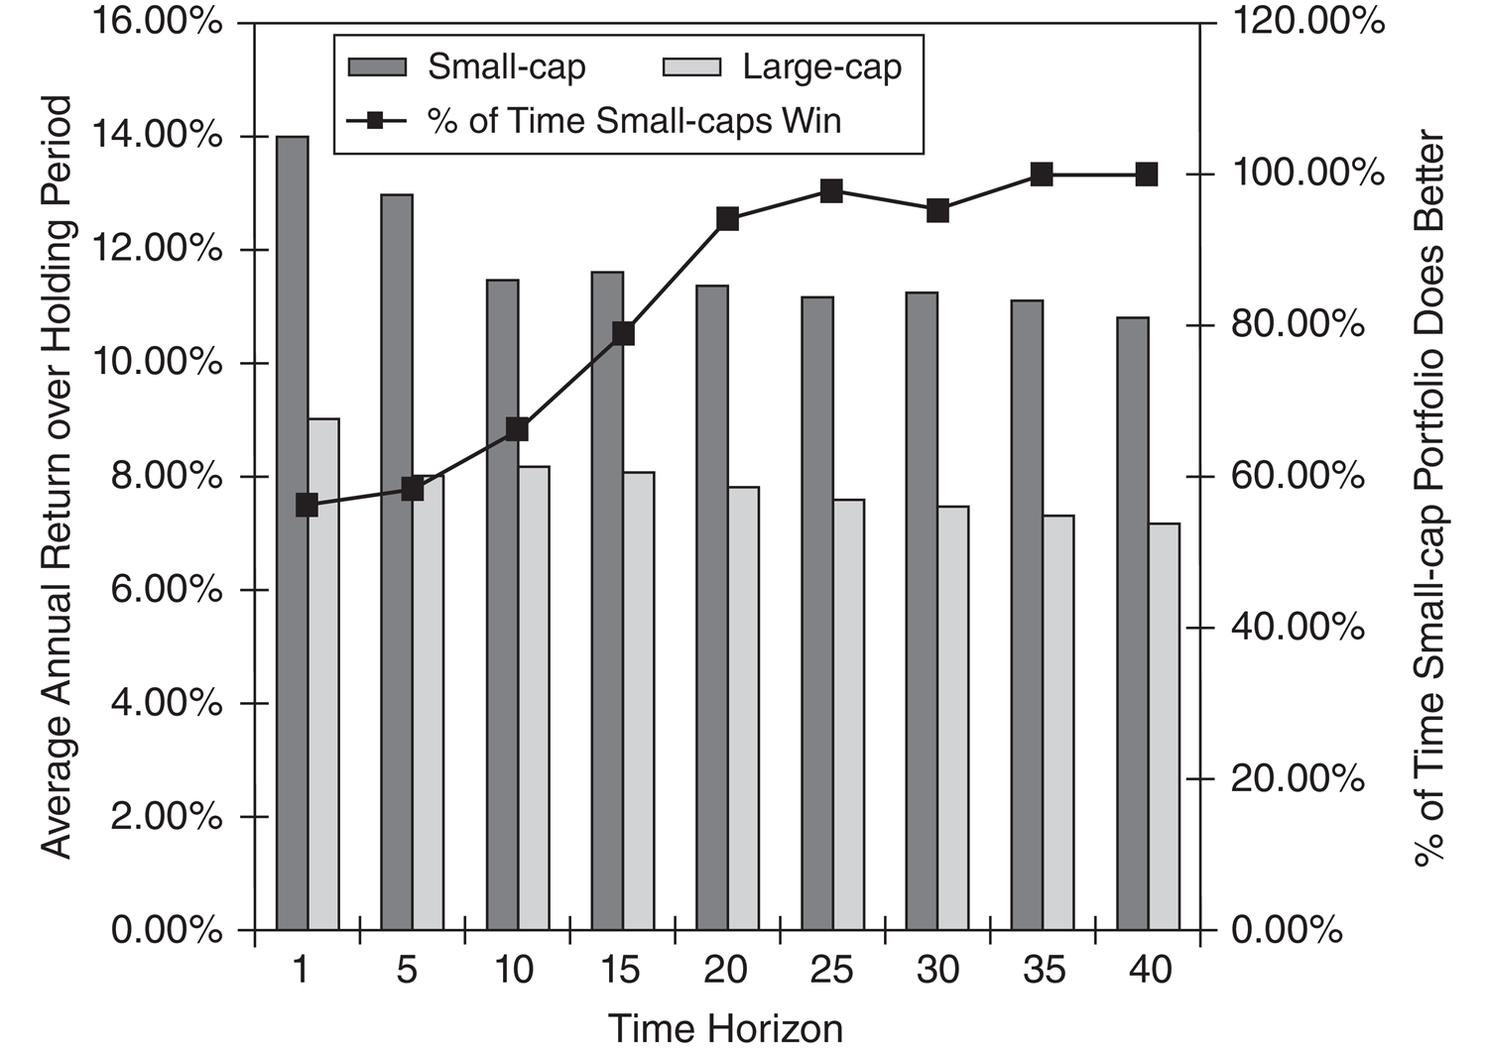
HÌNH 9.8 Tầm nhìn thời gian và phần bù công ty nhỏ
Tầm nhìn dài hạn cũng sẽ góp phần rất lớn vào việc giảm bớt phần lợi nhuận bị chi phí giao dịch ăn mòn.
- Tầm quan trọng của tính kỷ luật và đa dạng hóa càng trở nên lớn hơn nếu bạn là nhà đầu tư cổ phiếu vốn hóa nhỏ. Vì cổ phiếu vốn hóa nhỏ thường tập trung vào một vài ngành, bạn sẽ cần một danh mục đầu tư lớn hơn nhiều để đa dạng hóa với cổ phiếu vốn hóa nhỏ.8 Ngoài ra, đa dạng hóa cũng nên giảm tác động của rủi ro ước lượng (estimation risk) và một phần rủi ro thông tin (information risk).
- Khi đầu tư vào cổ phiếu vốn hóa nhỏ, trách nhiệm thẩm định kỹ lưỡng (due diligence) thường sẽ đổ lên vai bạn với tư cách là nhà đầu tư, vì thường không có chuyên gia phân tích nào theo dõi công ty. Bạn có thể phải vượt ra ngoài các báo cáo tài chính và lùng sục các nguồn khác (báo địa phương, khách hàng của công ty, và các đối thủ cạnh tranh của nó) để tìm thông tin liên quan về công ty.
Nếu bạn kết hợp nhu cầu cần nhiều cổ phiếu hơn trong danh mục đầu tư với việc nghiên cứu thêm về từng cổ phiếu, bạn có thể thấy rằng đầu tư cổ phiếu vốn hóa nhỏ có khả năng tốn nhiều thời gian và nguồn lực hơn hầu hết các chiến lược đầu tư khác. Nếu bạn sẵn sàng bỏ ra những nguồn lực này và có tầm nhìn dài hạn, bạn sẽ có thể giành được một phần của phần bù cổ phiếu vốn hóa nhỏ trong tương lai.

Đầu tư cổ phiếu vốn hóa nhỏ giá trị
Trong khi chúng ta đã xem xét đầu tư cổ phiếu vốn hóa nhỏ như một nhánh của đầu tư tăng trưởng, bạn có thể là nhà đầu tư cổ phiếu vốn hóa nhỏ giá trị nếu bạn tập trung vào các công ty nhỏ giao dịch với tỷ lệ P/E thấp hoặc tỷ lệ PBV thấp, những thước đo thông thường của các công ty giá trị. Những nhà đầu tư làm điều này hy vọng kết hợp lợi nhuận vượt trội đã được phát hiện khi mua cổ phiếu giao dịch ở bội số thu nhập và giá trị sổ sách thấp với lợi nhuận vượt trội gắn liền với đầu tư cổ phiếu vốn hóa nhỏ.
Pradhuman, trong cuốn sách của ông về đầu tư cổ phiếu vốn hóa nhỏ, so sánh chiến lược mua cổ phiếu vốn hóa nhỏ giá trị với cổ phiếu vốn hóa nhỏ tăng trưởng và trình bày một số kết quả. Thứ nhất, lợi nhuận vượt trội của chiến lược cổ phiếu vốn hóa nhỏ giá trị ít hơn tổng lợi nhuận vượt trội của chiến lược giá trị và lợi nhuận vượt trội của chiến lược cổ phiếu vốn hóa nhỏ. Nói cách khác, có một sự rò rỉ lợi nhuận từ cả hai chiến lược khi bạn kết hợp chúng lại. Thứ hai, sự khác biệt về lợi nhuận giữa cổ phiếu vốn hóa nhỏ giá trị và tăng trưởng phản ánh sự khác biệt về lợi nhuận giữa cổ phiếu vốn hóa lớn giá trị và tăng trưởng, nhưng các chu kỳ bị phóng đại. Nói cách khác, khi cổ phiếu giá trị vượt trội (hoặc kém hiệu quả) so với cổ phiếu tăng trưởng trên toàn thị trường, cổ phiếu vốn hóa nhỏ giá trị vượt trội (hoặc kém hiệu quả) so với cổ phiếu vốn hóa nhỏ tăng trưởng với mức độ thậm chí còn lớn hơn. Thứ ba, lợi nhuận vượt trội trong hai thập kỷ qua của chiến lược cổ phiếu vốn hóa nhỏ giá trị dường như được thúc đẩy nhiều hơn bởi thành phần giá trị so với thành phần vốn hóa nhỏ.9

Phát hành lần đầu ra công chúng
Trong các đợt phát hành lần đầu ra công chúng (initial public offerings - IPO), các công ty tư nhân chuyển mình thành các công ty giao dịch công khai bằng cách chào bán cổ phiếu của họ cho công chúng. Khác với các đợt phát hành cổ phiếu của những công ty đã giao dịch công khai, nơi đã có một mức giá thị trường cho cổ phiếu đóng vai trò như một mỏ neo, một đợt phát hành lần đầu ra công chúng phải được định giá bởi một ngân hàng đầu tư dựa trên nhận định về cung và cầu. Có một số nhà đầu tư tin rằng họ có thể khai thác cả sự bất định trong quá trình này lẫn những thiên kiến mà các ngân hàng đầu tư mang vào việc định giá để tạo ra lợi nhuận vượt trội.

Quá trình của một đợt IPO
Khi một công ty tư nhân trở thành công ty giao dịch công khai, lợi ích chính mà nó đạt được là khả năng tiếp cận thị trường tài chính và nguồn vốn cho các dự án được tăng cường. Khả năng tiếp cận nguồn vốn mới này là một lợi ích đáng kể đối với các doanh nghiệp tăng trưởng cao với những cơ hội đầu tư lớn và sinh lời. Một lợi ích thứ yếu là các chủ sở hữu của công ty tư nhân có thể hiện thực hóa thành công của mình bằng cách gán một giá trị thị trường cho phần sở hữu của họ. Những lợi ích này phải được cân nhắc với những chi phí tiềm ẩn của việc trở thành công ty giao dịch công khai. Chi phí đáng kể nhất trong số này là việc mất quyền kiểm soát có thể xảy ra khi trở thành công ty giao dịch công khai. Các chi phí khác gắn liền với việc trở thành công ty giao dịch công khai là các yêu cầu công bố thông tin và các yêu cầu pháp lý.10 Giả sử rằng lợi ích lớn hơn chi phí, có một số bước liên quan đến một đợt IPO.
Một khi quyết định ra công chúng đã được đưa ra, một công ty nói chung không thể tự mình tiếp cận thị trường tài chính. Điều này là vì nó có thể phần lớn chưa được các nhà đầu tư biết đến và không có chuyên môn để ra công chúng mà không có sự trợ giúp. Do đó, một công ty phải chọn các trung gian để tạo điều kiện thuận lợi cho giao dịch. Những trung gian này thường là các ngân hàng đầu tư cung cấp một số dịch vụ.
Thứ nhất, họ giúp công ty đáp ứng các yêu cầu công bố thông tin và nộp hồ sơ của thị trường công khai. Để thực hiện một đợt chào bán công khai tại Hoa Kỳ, một công ty phải nộp một bản đăng ký và bản cáo bạch (prospectus) với Ủy ban Chứng khoán và Giao dịch (Securities and Exchange Commission), cung cấp thông tin về lịch sử tài chính của công ty, các dự báo cho tương lai, và cách nó dự định sử dụng số tiền huy động được từ đợt phát hành lần đầu ra công chúng. Bản cáo bạch cung cấp thông tin về mức độ rủi ro và triển vọng của công ty cho các nhà đầu tư tiềm năng vào cổ phiếu của nó. Thứ hai, nó cung cấp uy tín mà một công ty tư nhân nhỏ và chưa được biết đến có thể cần để thuyết phục các nhà đầu tư mua cổ phiếu của nó. Thứ ba, nó cung cấp lời khuyên về việc định giá công ty và định giá đợt phát hành mới. Thứ tư, công ty hấp thụ một phần rủi ro trong đợt phát hành bằng cách đảm bảo một mức giá chào bán cho đợt phát hành; sự đảm bảo này được gọi là bảo lãnh phát hành (underwriting guarantee). Cuối cùng, các trung gian giúp bán đợt phát hành bằng cách tập hợp một tổ hợp bảo lãnh phát hành (underwriting syndicate), những người cố gắng phân phối cổ phiếu cho khách hàng của họ. Tổ hợp bảo lãnh phát hành được tổ chức bởi một ngân hàng đầu tư, được gọi là ngân hàng đầu tư chủ trì (lead investment bank), và các công ty tư nhân có xu hướng chọn ngân hàng đầu tư dựa trên uy tín và chuyên môn thay vì giá cả. Một uy tín tốt cung cấp sự tin cậy và mức độ thoải mái cần thiết để các nhà đầu tư mua cổ phiếu của công ty; chuyên môn không chỉ áp dụng cho việc định giá đợt phát hành và quá trình ra công chúng mà còn cho các quyết định tài chính khác có thể được đưa ra sau một đợt phát hành công khai. Thỏa thuận ngân hàng đầu tư sau đó được thương lượng thay vì mở cho cạnh tranh.
Một khi công ty chọn một ngân hàng đầu tư để đưa nó ra công chúng, bước tiếp theo là ước tính giá trị cho công ty. Việc định giá này nói chung được thực hiện bởi ngân hàng đầu tư chủ trì, với thông tin đáng kể được cung cấp bởi công ty phát hành. Giá trị đôi khi được ước tính bằng cách sử dụng các mô hình dòng tiền chiết khấu (discounted cash flow), tương tự như những mô hình được mô tả trong Chương 5. Tuy nhiên, thường xuyên hơn, giá trị được ước tính bằng cách sử dụng một bội số định giá (pricing multiple), được ước tính bằng cách nhìn vào các công ty tương đương đã giao dịch công khai. Dù sử dụng cách tiếp cận nào, việc thiếu thông tin lịch sử đáng kể, cùng với thực tế rằng đây là những công ty nhỏ với triển vọng tăng trưởng cao, khiến việc ước tính giá trị trở thành một việc bất định nhất. Quyết định khác mà công ty phải đưa ra liên quan đến quy mô của đợt phát hành ban đầu và việc sử dụng số tiền thu được. Trong hầu hết các trường hợp, chỉ một phần cổ phiếu của công ty được chào bán tại đợt phát hành lần đầu ra công chúng; điều này giảm rủi ro về việc định giá thấp và cho phép các chủ sở hữu kiểm tra thị trường trước khi họ cố gắng bán thêm cổ phiếu. Trong hầu hết các trường hợp, công ty sử dụng số tiền thu được từ đợt phát hành cổ phiếu ban đầu để tài trợ cho các khoản đầu tư mới.
Bước tiếp theo trong quá trình này là ấn định giá trị trên mỗi cổ phiếu cho tổ chức phát hành. Để làm điều đó, vốn chủ sở hữu trong công ty được chia cho số lượng cổ phiếu, được xác định bởi khoảng giá mà tổ chức phát hành muốn có cho đợt phát hành. Ví dụ, nếu vốn chủ sở hữu trong công ty được định giá 50 triệu đô la, số lượng cổ phiếu sẽ được ấn định ở mức 5 triệu để có khoảng giá mục tiêu là 10 đô la mỗi cổ phiếu, hoặc ở mức 1 triệu cổ phiếu để có khoảng giá mục tiêu là 50 đô la mỗi cổ phiếu. Bước cuối cùng trong quá trình này là ấn định giá chào bán trên mỗi cổ phiếu. Hầu hết các ngân hàng đầu tư ấn định giá chào bán thấp hơn giá trị ước tính trên mỗi cổ phiếu vì hai lý do. Thứ nhất, nó giảm mức độ rủi ro của ngân hàng, vì nó đảm bảo rằng cổ phiếu sẽ được các nhà đầu tư mua ở giá chào bán. (Nếu giá chào bán được ấn định quá cao và ngân hàng đầu tư không thể bán hết số cổ phiếu được chào bán, nó phải sử dụng vốn của chính mình để mua cổ phiếu ở giá chào bán.) Thứ hai, các nhà đầu tư và ngân hàng đầu tư coi đó là một dấu hiệu tốt nếu cổ phiếu tăng giá ngay sau đợt phát hành ban đầu. Đối với khách hàng của ngân hàng đầu tư, những người nhận được cổ phiếu ở giá chào bán, có một khoản lợi tức tức thì; đối với công ty phát hành, nền tảng đã được chuẩn bị cho các đợt phát hành trong tương lai. Khi ấn định giá chào bán, các ngân hàng đầu tư có lợi thế là kiểm tra nhu cầu của nhà đầu tư trước. Quá trình này, được gọi là xây dựng sổ lệnh (building the book), bao gồm việc thăm dò ý kiến các nhà đầu tư tổ chức trước khi định giá một đợt chào bán để đánh giá mức độ nhu cầu đối với một đợt phát hành. Cũng ở giai đoạn này của quá trình, ngân hàng đầu tư và công ty phát hành sẽ trình bày thông tin cho các nhà đầu tư tiềm năng trong một loạt các buổi thuyết trình được gọi là road show. Trong quá trình này, nếu nhu cầu có vẻ rất mạnh, giá chào bán sẽ được tăng lên; ngược lại, nếu nhu cầu có vẻ yếu, giá chào bán sẽ được hạ xuống. Trong một số trường hợp, một công ty sẽ rút lại một đợt phát hành lần đầu ra công chúng ở giai đoạn này11 nếu các nhà đầu tư không hào hứng với nó.
Một khi giá chào bán đã được ấn định, con xúc xắc đã được gieo. Nếu giá chào bán thực sự được ấn định thấp hơn giá trị thực, nhu cầu sẽ vượt quá mức chào bán, và ngân hàng đầu tư sẽ phải chọn một cơ chế phân phối để phân bổ cổ phiếu. Vào ngày chào bán—ngày đầu tiên cổ phiếu có thể được giao dịch—nói chung sẽ có một sự tăng vọt về giá thị trường. Tuy nhiên, nếu giá chào bán được ấn định quá cao, như đôi khi xảy ra, các ngân hàng đầu tư sẽ phải chiết khấu đợt chào bán để bán nó và bù đắp phần chênh lệch cho tổ chức phát hành vì thỏa thuận bảo lãnh phát hành.

Định giá IPO: Bằng chứng
Các ngân hàng đầu tư định giá các đợt phát hành lần đầu ra công chúng tốt đến mức nào? Một cách để đo lường điều này là so sánh giá khi cổ phiếu bắt đầu giao dịch lần đầu với giá chào bán. Các ước tính chính xác thay đổi theo từng năm, nhưng một đợt phát hành lần đầu ra công chúng trung bình dường như bị định giá thấp khoảng 10 phần trăm đến 15 phần trăm. Việc định giá thấp cũng dường như lớn hơn đối với các đợt chào bán công khai nhỏ hơn. Một nghiên cứu, dù đã cũ, ước tính việc định giá thấp như một hàm của số tiền thu được từ đợt phát hành cho 1.767 đợt IPO từ năm 1990 đến năm 1994, và kết quả được trình bày trong Hình 9.9.12
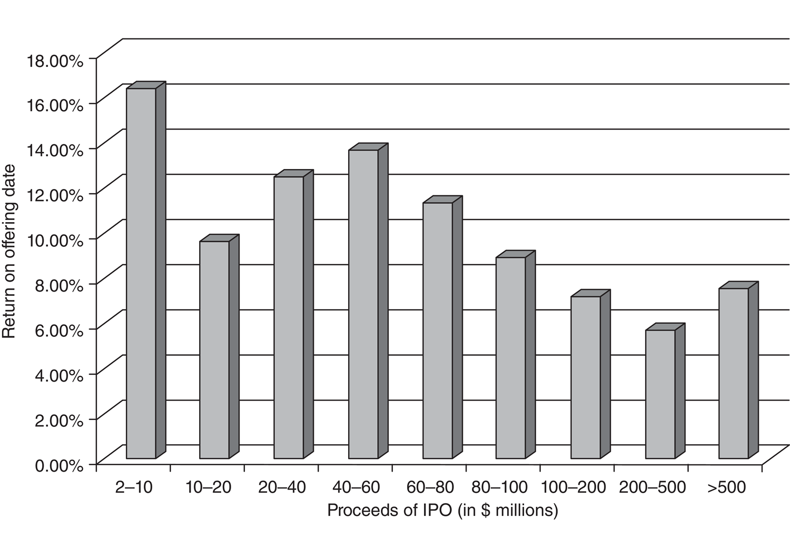
HÌNH 9.9 Lợi nhuận ban đầu trung bình và quy mô đợt phát hành
Nguồn: Lee và cộng sự.12
Đợt phát hành càng nhỏ, việc định giá thấp càng lớn; các đợt chào bán nhỏ nhất thường bị định giá thấp hơn 17 phần trăm, nhưng việc định giá thấp ít hơn nhiều đối với các đợt phát hành lớn hơn. Trong một bài khảo sát toàn diện và dữ liệu cập nhật về việc định giá thấp IPO, Ritter trình bày những phát hiện bổ sung về hiện tượng này.13 Thứ nhất, ông lưu ý rằng mức độ định giá thấp đã thay đổi rộng rãi theo thời gian ở Hoa Kỳ và trình bày lợi nhuận trung bình vào ngày chào bán (một thước đo thô về việc định giá thấp) cũng như giá trị đô la bị bỏ lại trên bàn do việc định giá thấp qua thời gian; tham khảo Hình 9.10.
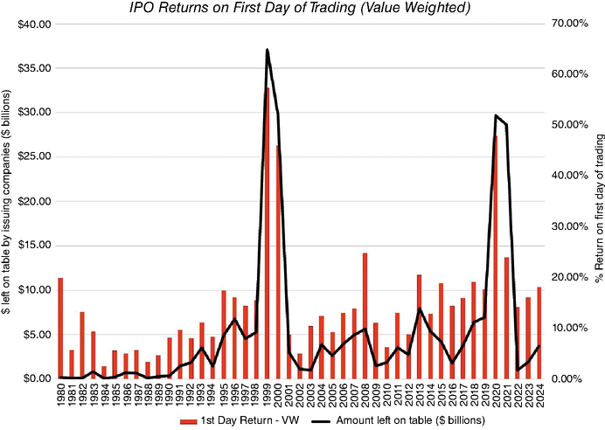
HÌNH 9.10 Việc định giá thấp IPO qua thời gian
Nguồn: Dữ liệu IPO của Jay Ritter.
Lưu ý mức định giá thấp (underpricing) đầy kịch tính trong năm 1999 và 2000, khi IPO trung bình tăng vọt lần lượt 71% và 57% vào ngày chào sàn, và rằng thị trường IPO vận động theo chu kỳ, với mức định giá thấp tăng lên trong các giai đoạn nóng sốt và thu hẹp lại trong các giai đoạn khác. Nhìn vào những giai đoạn gần đây hơn, bạn có thể thấy sự bùng nổ các đợt phát hành và mức chênh lệch (premium) trong năm 2021, rồi sau đó chậm lại trong giai đoạn 2022–2024.
Ljundquist mở rộng phân tích để xem xét các đợt phát hành ra công chúng tại 19 thị trường châu Âu trong Hình 9.11, và nhận xét rằng IPO trung bình đều bị định giá thấp ở từng thị trường một. Khi sự chú ý chuyển hướng sang các thị trường mới nổi, IPO đã bùng nổ ở châu Á và châu Mỹ Latinh trong vài năm qua. Boulton, Smart và Zutter ước tính mức độ định giá thấp trên 37 quốc gia, bao gồm nhiều thị trường mới nổi, và đánh giá các lý do dẫn đến sự khác biệt.14 Cụ thể, họ phát hiện rằng mức định giá thấp của IPO giảm đi khi chất lượng lợi nhuận (earnings quality) cao hơn; mức định giá thấp lớn nhất ở những quốc gia có tiêu chuẩn công bố thông tin kém và báo cáo tài chính thiếu minh bạch. Giá tăng khoảng 121% vào ngày chào sàn đối với một IPO Trung Quốc điển hình nhưng chỉ khoảng 7% đối với một IPO Brazil trung bình.
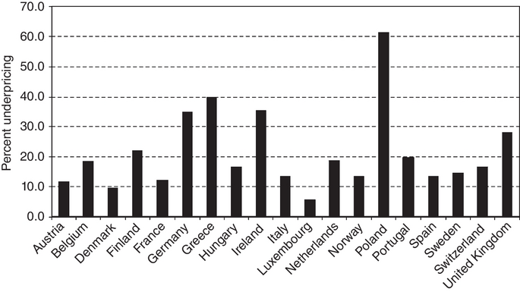
HÌNH 9.11 Mức định giá thấp của IPO tại các thị trường châu Âu
Nguồn: Ljundquist.13
Dù bằng chứng cho thấy các đợt phát hành ra công chúng lần đầu tăng giá vào ngày chào sàn là rất mạnh, vẫn chưa rõ liệu những cổ phiếu này có phải là khoản đầu tư tốt trong những năm sau đó hay không. Loughran và Ritter đã theo dõi lợi nhuận của 5.821 IPO trong năm năm sau đợt phát hành và đối chiếu với lợi nhuận của các công ty không phát hành trong Hình 9.12. Lưu ý rằng các công ty IPO liên tục kém hiệu quả hơn so với các công ty không phát hành, và mức kém hiệu quả này lớn nhất trong vài năm đầu sau đợt phát hành. Hiện tượng này ít rõ rệt hơn đối với các IPO lớn hơn, nhưng vẫn tồn tại. Nói ngắn gọn, lợi ích chính của việc đầu tư vào IPO đến từ việc mua được cổ phần ở mức giá chào bán chứ không phải từ việc mua cổ phần trên thị trường thứ cấp (after-market).
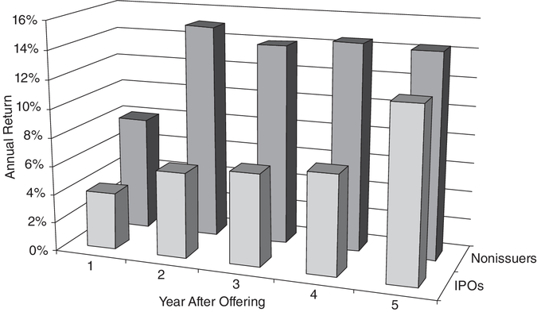
HÌNH 9.12 Lợi nhuận sau phát hành—IPO so với không phải IPO
Nguồn: Loughran và Ritter.15

Các chiến lược đầu tư
Với bằng chứng về việc IPO bị định giá thấp và lợi nhuận dưới mức chuẩn trong những năm sau đó, liệu có những chiến lược đầu tư nào có thể được xây dựng để kiếm tiền từ IPO không? Trong phần này, chúng ta xem xét hai chiến lược. Ở chiến lược thứ nhất, chúng ta áp dụng cách tiếp cận "vơ đũa cả nắm" (bludgeon), cố gắng tham gia vào mọi đợt phát hành ra công chúng lần đầu và hy vọng hưởng lợi từ cú nhảy giá trong ngày chào sàn (đã được ghi nhận trong các nghiên cứu trước đó). Ở chiến lược thứ hai, chúng ta áp dụng một biến thể của đầu tư theo đà (momentum investing), cưỡi lên làn sóng IPO trong các thị trường nóng sốt và tránh xa chúng trong các thị trường nguội lạnh. Cuối cùng, chúng ta xem xét những tinh chỉnh cho phép chúng ta đầu tư có chọn lọc vào những IPO mà xác suất có lợi nhất cho nhà đầu tư.
Chiến lược "vơ đũa cả nắm": Đầu tư vào mọi IPO
Nếu IPO trung bình bị định giá thấp, một chiến lược đầu tư hiển nhiên là đăng ký mua một số lượng lớn IPO và xây dựng một danh mục dựa trên phần cổ phần được phân bổ từ các đợt phát hành này. Tuy nhiên, có một cái bẫy trong quá trình phân bổ có thể khiến danh mục này không kiếm được lợi nhuận vượt trội từ mức định giá thấp trung bình. Khi nhà đầu tư đăng ký mua IPO, số cổ phần mà họ được phân bổ sẽ phụ thuộc vào việc đợt phát hành có bị định giá thấp hay không và thấp đến mức nào. Nếu nó bị định giá thấp đáng kể, bạn sẽ chỉ nhận được một phần nhỏ trong số cổ phần mà bạn yêu cầu. Tuy nhiên, nếu đợt phát hành được định giá đúng hoặc bị định giá cao, bạn sẽ nhận được toàn bộ số cổ phần mà bạn yêu cầu. Do đó, danh mục của bạn sẽ bị thiếu cân đối (underweighted) ở những IPO bị định giá thấp và thừa cân đối (overweighted) ở những đợt phát hành bị định giá cao.
Liệu có cách nào để bạn thắng trong trò chơi phân bổ này hoặc trên thị trường sau phát hành không? Có hai chiến lược bạn có thể áp dụng, dù không chiến lược nào đảm bảo thành công. Thứ nhất là trở thành người được hưởng lợi từ một hệ thống phân bổ thiên vị, nơi ngân hàng đầu tư cho bạn nhiều hơn phần của bạn trong số cổ phần yêu cầu ở những đợt phát hành bị định giá thấp. Thứ hai là đặt cược ngược lại đám đông và bán khống (sell short) IPO ngay sau khi chúng lên sàn, hy vọng kiếm tiền từ việc giá giảm trong những tháng tiếp theo. Nguy hiểm của chiến lược này là các cổ phiếu mới niêm yết không phải lúc nào cũng có tính thanh khoản, và bán khống có thể vừa khó khăn vừa nguy hiểm.
Cưỡi lên làn sóng: Chỉ đầu tư vào các thị trường nóng sốt
IPO lên xuống theo thị trường chung, với cả số lượng đợt phát hành lẫn mức độ định giá thấp đều vận động theo làn sóng. Có những giai đoạn thị trường tràn ngập IPO với mức định giá thấp đáng kể, và những giai đoạn có rất ít đợt phát hành, kèm theo đó là sự sụt giảm mức định giá thấp. Hình 9.13 cung cấp tóm tắt về số lượng đợt phát hành mỗi năm từ 1980 đến 2024 và lợi nhuận ban đầu trung bình của những đợt phát hành đó.
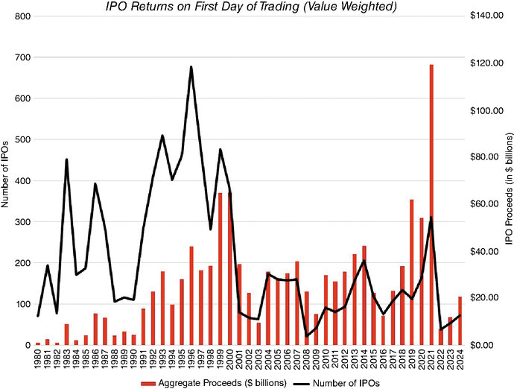
HÌNH 9.13 Số lượng IPO và lợi nhuận ban đầu trung bình
Nguồn: Ljundquist.13 Với những năm gần đây nhất, chúng tôi sử dụng dữ liệu từ IPOcentral.com, một website theo dõi IPO.
Lưu ý rằng số lượng đợt phát hành giảm xuống gần như bằng không vào đầu thập niên 1980, và lợi nhuận từ IPO cũng giảm theo. Hiện tượng tương tự cũng xảy ra sau vụ sụp đổ dot-com năm 2001–2002, cuộc khủng hoảng ngân hàng năm 2008–2010, và trong giai đoạn ba năm gần đây nhất (2022–2024). Do đó, một chiến lược cưỡi lên làn sóng IPO sẽ ngụ ý đầu tư khi thị trường IPO đang nóng sốt, với nhiều đợt phát hành và mức định giá thấp đáng kể, và tránh xa IPO trong những năm khan hiếm.
Chiến lược này thực chất là một chiến lược theo đà (momentum), và các rủi ro cũng tương tự. Thứ nhất, dù đúng là chiến lược này tạo ra lợi nhuận trung bình trên toàn bộ giai đoạn nóng sốt, việc bạn có kiếm được tiền hay không phụ thuộc phần lớn vào việc bạn nhận ra sự khởi đầu của một thị trường IPO nóng sốt nhanh đến đâu (việc tham gia muộn sẽ dẫn đến lợi nhuận thấp hơn) và cả sự kết thúc của nó (vì những IPO niêm yết vào cuối giai đoạn nóng sốt là những đợt dễ thất bại nhất). Thứ hai, các IPO trong bất kỳ giai đoạn nào thường chia sẻ một trọng tâm ngành chung. Ví dụ, phần lớn các IPO trong năm 1999 là của các công ty công nghệ và viễn thông non trẻ. Chỉ đầu tư vào những đợt phát hành này sẽ tạo ra một danh mục không được đa dạng hóa trong những giai đoạn dồi dào, với sự thừa cân đối vào bất kỳ ngành nào đang được ưa chuộng tại thời điểm đó.
Nhà đầu tư IPO có chọn lọc
Nếu mối nguy lớn nhất của một chiến lược đầu tư IPO là bạn có thể bị mắc kẹt với những cổ phiếu bị định giá cao (hoặc vì bạn nhận được toàn bộ phần phân bổ của một IPO bị định giá cao, hoặc vì bạn đang tiến gần đến cuối một chu kỳ IPO nóng sốt), thì việc đưa vào một trọng tâm giá trị (value focus) có thể cho phép bạn tránh được một phần rủi ro. Do đó, thay vì đầu tư vào mọi IPO niêm yết theo thời gian hoặc trong các thị trường nóng sốt, bạn sẽ chỉ đầu tư vào những IPO mà xác suất bị định giá thấp là lớn nhất. Điều này đòi hỏi bạn phải đầu tư thời gian và nguồn lực trước đợt phát hành, trong đó bạn sử dụng thông tin trong bản cáo bạch (prospectus) và các hồ sơ công khai khác để định giá công ty, áp dụng mô hình định giá nội tại (intrinsic) hoặc định giá tương đối (relative). Sau đó, bạn sẽ dùng các ước tính giá trị từ phân tích của mình để quyết định nên đầu tư vào những IPO nào và tránh những IPO nào.
Có hai cạm bẫy tiềm ẩn với chiến lược này. Thứ nhất là kỹ năng định giá của bạn phải thật sắc bén, vì định giá một công ty đang chuẩn bị lên sàn thường khó hơn nhiều so với định giá một công ty đã niêm yết. Dù các công ty chuẩn bị lên sàn phải cung cấp thông tin về tình hình tài chính của họ và kế hoạch sử dụng số tiền thu được từ đợt phát hành, họ cũng thường là những công ty non trẻ, tăng trưởng cao. Kết quả là, không chỉ có ít lịch sử tài chính hơn cho công ty, mà lịch sử đó cũng không hữu ích lắm trong việc dự báo tương lai. Thứ hai là, như chúng ta đã lưu ý ở phần trước, thị trường IPO trải qua các chu kỳ, với số lượng đợt phát hành bị định giá thấp giảm xuống chỉ còn một vài đợt trong các thị trường nguội lạnh. Do đó, nhiệm vụ của bạn có thể rốt cuộc là tìm ra những IPO bị định giá cao ít nhất thay vì những IPO bị định giá thấp, rồi sau đó vạch ra một chiến lược thoát (exit strategy) để bán những cổ phiếu này trước khi đợt điều chỉnh ập đến.

Các yếu tố quyết định thành công
Một chiến lược đầu tư vào IPO hợp lý hơn khi được dùng như một chiến lược phụ trợ (ancillary) hơn là một chiến lược chính, một phần vì sự tập trung ngành của IPO trong các giai đoạn nóng sốt và một phần vì sự vắng bóng các đợt phát hành trong các giai đoạn nguội lạnh. Giả sử nó được dùng như một chiến lược phụ trợ, bạn sẽ cần làm những điều sau để thành công:
- Có kỹ năng định giá để định giá các công ty với thông tin hạn chế và độ bất định đáng kể về tương lai, nhằm có thể nhận diện những đợt phát hành ra công chúng bị định giá thấp hoặc bị định giá cao.
- Vì đây là một chiến lược ngắn hạn, thường liên quan đến việc mua cổ phần ở mức giá chào bán và lướt sóng (flipping) cổ phần ngay sau ngày chào sàn, bạn sẽ phải đánh giá tâm lý thị trường và nhu cầu đối với từng đợt phát hành, bên cạnh việc đánh giá giá trị của nó. Nói cách khác, một sự thay đổi trong tâm lý thị trường có thể để lại cho bạn một phần phân bổ lớn cổ phần bị định giá cao trong một đợt phát hành ra công chúng lần đầu.
- Chơi trò phân bổ cổ phần cho khéo vào, hãy đăng ký mua nhiều hơn số cổ phần bạn thực sự muốn ở những công ty mà bạn cho là đang bị định giá thấp trầm trọng, và đăng ký ít hơn hoặc không đăng ký ở những công ty đang bị định giá quá cao hoặc có giá gần với giá trị hợp lý.
- Hãy sẵn sàng trở thành một nhà đầu tư toàn cầu, vì các đợt phát hành cổ phiếu lần đầu ra công chúng (IPO) đang ngày càng dịch chuyển sang các thị trường mới nổi ở châu Á và châu Mỹ Latinh.
Trong những năm gần đây, các ngân hàng đầu tư đã dùng quy trình phân bổ cổ phần để thưởng cho những khách hàng được chọn. Vào những giai đoạn nhu cầu mua IPO cao, họ cũng có thể trừng phạt những nhà đầu tư "cưng" nào lướt sóng cổ phiếu để kiếm lời nhanh, bằng cách không cấp hoặc cắt bớt lượng cổ phần được phân bổ trong các đợt phát hành sau này. Nếu bạn buộc phải nắm giữ những cổ phiếu này trong dài hạn để đủ điều kiện tham gia đợt phát hành ban đầu, rất có thể bạn sẽ phát hiện ra rằng thành tích vượt trội của những cổ phiếu này trong giai đoạn phát hành ban đầu có thể nhanh chóng bị xóa sạch bởi mức sinh lời kém cỏi trong những giai đoạn tiếp theo.

ĐẦU TƯ TĂNG TRƯỞNG THỤ ĐỘNG
Nếu bạn là một nhà quản lý danh mục đầu tư mà lựa chọn của bạn đến từ một vũ trụ cổ phiếu cực kỳ rộng lớn, thì cách hiệu quả nhất để xây dựng danh mục đầu tư có thể là sàng lọc cổ phiếu và chọn những cổ phiếu vượt qua các bộ tiêu chí sàng lọc cụ thể. Nói cách khác, bạn làm với cổ phiếu tăng trưởng điều mà Ben Graham đã làm với cổ phiếu giá trị. Trong phần này, chúng ta xem xét ba chiến lược sàng lọc: chiến lược mua cổ phiếu có tốc độ tăng trưởng lợi nhuận kỳ vọng cao; chiến lược "ngôi sao bay cao" (highflier), nơi bạn chọn cổ phiếu có tỷ lệ P/E cao; và chiến lược tăng trưởng với giá hợp lý (GARP - growth at a reasonable price), nơi bạn chọn cổ phiếu tăng trưởng đang giao dịch ở mức giá thấp so với mức tăng trưởng kỳ vọng của chúng.

Tăng trưởng lợi nhuận cao
Chiến lược hợp lý nhất đối với hầu hết nhà đầu tư tăng trưởng là mua cổ phiếu có tốc độ tăng trưởng lợi nhuận cao. Bạn có thể nhìn vào tăng trưởng lợi nhuận trong quá khứ như một chỉ báo dự đoán tăng trưởng tương lai và mua các công ty có tốc độ tăng trưởng lợi nhuận lịch sử cao, hoặc bạn có thể tìm kiếm những công ty mà các nhà phân tích đang dự báo mức tăng trưởng lợi nhuận kỳ vọng cao.

Tăng trưởng lịch sử
Liệu tốc độ tăng trưởng trong quá khứ có phải là một chỉ báo tốt cho tăng trưởng trong tương lai không? Không hẳn. Nhiều nhà đầu tư có thể dùng tốc độ tăng trưởng trong quá khứ như những dự báo về tăng trưởng tương lai, nhưng có hai vấn đề.
- Vấn đề thứ nhất là tốc độ tăng trưởng trong quá khứ rất biến động và là những chỉ báo đầy nhiễu cho tăng trưởng tương lai. Trong một nghiên cứu năm 1962 về mối quan hệ giữa tốc độ tăng trưởng trong quá khứ và tốc độ tăng trưởng trong tương lai, Little đã đặt ra thuật ngữ "tăng trưởng lộn xộn" (higgledy piggledy growth) vì ông tìm thấy rất ít bằng chứng cho thấy những công ty tăng trưởng nhanh trong một giai đoạn lại tiếp tục tăng trưởng nhanh trong giai đoạn kế tiếp.16 Trong quá trình chạy một loạt các phép tương quan giữa tốc độ tăng trưởng lợi nhuận trong các giai đoạn liên tiếp có độ dài khác nhau, ông thường xuyên tìm thấy tương quan âm giữa tốc độ tăng trưởng trong hai giai đoạn, và tương quan trung bình giữa hai giai đoạn gần như bằng không (0,02). Nếu tăng trưởng lợi nhuận trong quá khứ không phải là một chỉ báo đáng tin cậy cho tăng trưởng tương lai ở công ty trung bình, thì nó càng kém tin cậy hơn ở những công ty nhỏ hơn. Tốc độ tăng trưởng ở các công ty nhỏ hơn có xu hướng thậm chí còn biến động mạnh hơn tốc độ tăng trưởng ở các công ty khác trên thị trường. Tương quan giữa tốc độ tăng trưởng lợi nhuận trong các giai đoạn liên tiếp (năm năm, ba năm và một năm) đối với các công ty ở Hoa Kỳ, được phân loại theo giá trị thị trường, được báo cáo trong Hình 9.14.
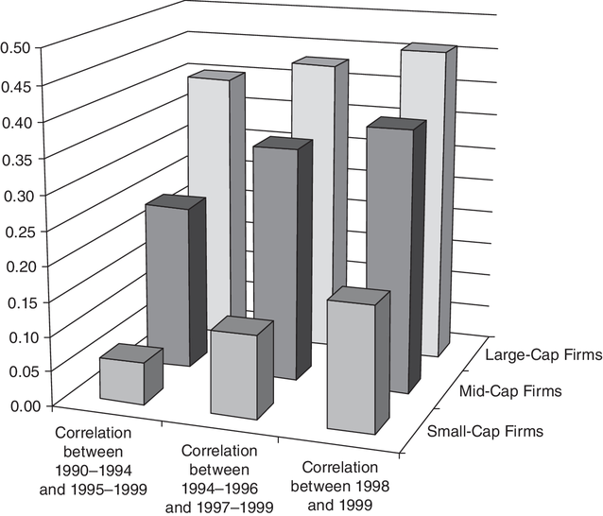
HÌNH 9.14 Tương quan trong tăng trưởng lợi nhuận theo vốn hóa thị trường
Nguồn: Capital IQ.
Trong khi các tương quan nhìn chung có xu hướng cao hơn ở tốc độ tăng trưởng một năm so với tốc độ tăng trưởng lợi nhuận ba năm hoặc năm năm, chúng cũng luôn thấp hơn ở các công ty nhỏ hơn so với phần còn lại của thị trường. Điều này gợi ý rằng bạn nên thận trọng hơn khi dùng tăng trưởng trong quá khứ, đặc biệt là tăng trưởng lợi nhuận, để dự báo tăng trưởng tương lai ở những công ty này.
- Vấn đề thứ hai là có hiện tượng hồi quy về trung bình (mean reversion) trong tốc độ tăng trưởng lợi nhuận. Nói cách khác, những công ty đang tăng trưởng nhanh sẽ chứng kiến tốc độ tăng trưởng của mình giảm dần về mức trung bình của thị trường hoặc ngành, trong khi những công ty tăng trưởng dưới mức trung bình sẽ thấy tốc độ tăng trưởng của mình tăng lên. Xu hướng này được Dreman và Lufkin ghi nhận khi họ theo dõi các công ty thuộc nhóm tăng trưởng lợi nhuận cao nhất và thấp nhất trong năm năm sau khi các danh mục được thành lập.17 Mặc dù các công ty có tăng trưởng lợi nhuận cao nhất có tốc độ tăng trưởng trung bình cao hơn 20 phần trăm so với tốc độ tăng trưởng trung bình của các công ty có tăng trưởng lợi nhuận thấp nhất trong năm danh mục được thành lập, khoảng cách này gần như bằng không vào năm năm sau đó.
Nói chung, tăng trưởng doanh thu có xu hướng bền vững và dễ dự đoán hơn tăng trưởng lợi nhuận. Điều này là vì các lựa chọn kế toán có ảnh hưởng đến doanh thu nhỏ hơn nhiều so với ảnh hưởng đến lợi nhuận. Do đó, tăng trưởng doanh thu có tương quan theo thời gian cao hơn tăng trưởng lợi nhuận. Hàm ý là tăng trưởng doanh thu trong quá khứ là một con số hữu ích hơn nhiều khi nói đến dự báo so với tăng trưởng lợi nhuận trong quá khứ.
Có một số nhà đầu tư tin rằng điều bạn nên xem xét không phải là tăng trưởng lợi nhuận tự thân, mà là đà tăng trưởng (momentum). Nói cách khác, bạn muốn đầu tư vào những cổ phiếu có tăng trưởng lợi nhuận đang tăng tốc. Đây thực ra là một thành phần lớn trong cơ sở của các thước đo chọn cổ phiếu được nhiều người theo dõi của Value Line. Mặc dù Value Line có thể đã thành công với chiến lược này trong những năm đầu, phần lớn những gì chúng ta đã nói về tăng trưởng lợi nhuận cũng áp dụng cho đà tăng trưởng lợi nhuận, và hiệu quả chọn cổ phiếu của Value Line đã phai nhạt dần theo thời gian.
Tóm lại, tăng trưởng lợi nhuận trong quá khứ không phải là một chỉ báo đáng tin cậy cho tăng trưởng tương lai và việc đầu tư vào các công ty có tăng trưởng trong quá khứ cao không mang lại lợi nhuận đáng kể. Thực tế, nếu có hiện tượng hồi quy về trung bình và bạn trả một mức giá cao cho các công ty có tăng trưởng cao, bạn sẽ thấy mình sở hữu một danh mục thua lỗ.

Góc nhìn con số
Tăng trưởng lợi nhuận lịch sử: Hãy xem xét tốc độ tăng trưởng trung bình trong năm năm qua về lợi nhuận, theo ngành, đối với các công ty ở Hoa Kỳ.

Tăng trưởng lợi nhuận kỳ vọng
Giá trị cuối cùng được dẫn dắt bởi tăng trưởng tương lai chứ không phải tăng trưởng trong quá khứ. Do đó, có vẻ hợp lý rằng bạn sẽ được phục vụ tốt hơn khi đầu tư vào những cổ phiếu có tăng trưởng kỳ vọng cao thay vì tăng trưởng lịch sử. Ở đây, bạn gặp phải một vấn đề thực tế. Trong một thị trường rộng lớn như Hoa Kỳ, bạn không thể ước tính tăng trưởng kỳ vọng cho mọi công ty trên thị trường. Thay vào đó, bạn thường phải dựa vào ước tính của các nhà phân tích về tăng trưởng kỳ vọng của các công ty. Tuy nhiên, thông tin đó hiện nay đã được hầu hết nhà đầu tư tiếp cận một cách tự do, và bạn có thể mua cổ phiếu có tốc độ tăng trưởng lợi nhuận kỳ vọng cao. Nhưng liệu một chiến lược như vậy có tạo ra lợi nhuận vượt trội không?
Hãy xem xét những gì bạn cần để chiến lược này thành công. Thứ nhất, các nhà phân tích phải giỏi dự báo tăng trưởng lợi nhuận dài hạn. Thứ hai, giá thị trường không được phản ánh hoặc định giá sẵn mức tăng trưởng này. Nếu có, danh mục các công ty tăng trưởng cao của bạn sẽ không tạo ra lợi nhuận vượt trội. Về cả hai điều kiện, bằng chứng đều chống lại chiến lược này. Khi nói đến dự báo tăng trưởng, các nhà phân tích có xu hướng dựa dự báo tăng trưởng dài hạn vào tăng trưởng trong quá khứ, và sai số dự báo rất cao đối với các dự báo dài hạn. Thực tế, một số nghiên cứu phát hiện rằng các mô hình chuỗi thời gian (time-series) ngang bằng hoặc thậm chí vượt trội hơn các nhà phân tích khi nói đến dự báo tăng trưởng dài hạn. Còn về định giá tăng trưởng, thị trường trong lịch sử có xu hướng định giá quá cao tăng trưởng nhiều hơn là định giá thấp, đặc biệt là trong những giai đoạn tăng trưởng lợi nhuận cao của thị trường.

Góc nhìn con số
Tăng trưởng lợi nhuận kỳ vọng: Hãy xem xét tốc độ tăng trưởng kỳ vọng trong năm năm tới về lợi nhuận, theo ngành, đối với các công ty ở Hoa Kỳ.

Chiến lược P/E cao
Chiến lược tăng trưởng dễ nhất, dù cũng rủi ro nhất, là mua những cổ phiếu có tỷ lệ P/E cao nhất trên thị trường, với giả định rằng đây là những công ty tăng trưởng mà sự tăng trưởng của chúng sẽ mang lại lợi nhuận vượt trội trong tương lai.

Bằng chứng tổng thể
Chúng ta nên bắt đầu bằng việc lưu ý rằng bằng chứng tổng thể về việc đánh bại thị trường bằng cổ phiếu có tỷ lệ P/E cao là khá ảm đạm. Như đã bàn ở Chương 8, mua cổ phiếu có tỷ lệ P/E thấp dường như vượt trội hơn cổ phiếu có tỷ lệ P/E cao với mức chênh lệch đáng kể. Hình 9.15 trình bày sự khác biệt về lợi nhuận hàng năm giữa việc mua danh mục cổ phiếu P/E thấp và P/E cao từ năm 1952 đến 2024.
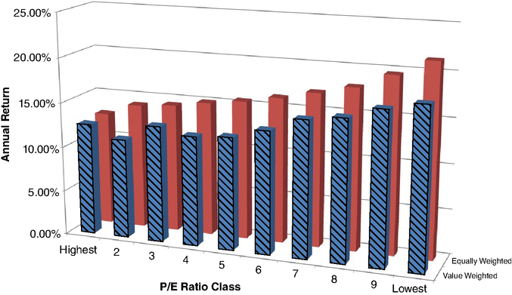
HÌNH 9.15 Tỷ lệ P/E và lợi nhuận cổ phiếu, 1952–2024
Nguồn: Dữ liệu thô từ Thư viện Dữ liệu của Ken French (Đại học Dartmouth).
Trên cả cơ sở trọng số bằng nhau và trọng số theo giá trị, cổ phiếu có tỷ lệ P/E cao đều kém hiệu quả hơn cổ phiếu có tỷ lệ P/E thấp. Thực tế, chính sự kém hiệu quả nhất quán này của cổ phiếu có tỷ lệ P/E cao đã dẫn đến thiên kiến đầu tư giá trị mà chúng ta thường thấy trong cả nghiên cứu học thuật lẫn nghiên cứu của người hành nghề.

Lập luận của nhà đầu tư tăng trưởng
Với lịch sử kém hiệu quả này, bạn có thể tự hỏi điều gì thu hút nhà đầu tư mua cổ phiếu P/E cao. Câu trả lời nằm ở các chu kỳ thị trường. Đã có những giai đoạn kéo dài mà cổ phiếu P/E cao vượt trội hơn cổ phiếu P/E thấp. Chẳng hạn, đầu tư tăng trưởng dường như làm tốt hơn nhiều khi tăng trưởng lợi nhuận trên thị trường thấp, trong khi đầu tư giá trị có xu hướng làm tốt hơn nhiều khi tăng trưởng lợi nhuận cao. Trong Hình 9.16, chúng tôi đã vẽ đồ thị sự khác biệt giữa danh mục P/E thấp và P/E cao cùng với tăng trưởng lợi nhuận trong mỗi giai đoạn từ 1961 đến 2024.
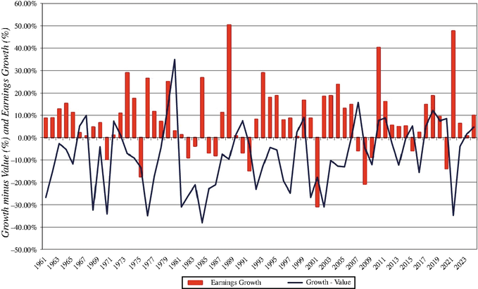
HÌNH 9.16 Hiệu suất tương đối của tăng trưởng và giá trị so với tăng trưởng lợi nhuận
Nguồn: Dữ liệu thô từ Thư viện Dữ liệu của Ken French (Đại học Dartmouth).
Chúng tôi đo lường hiệu suất của tăng trưởng so với giá trị bằng cách xem xét sự khác biệt giữa lợi nhuận thu được từ danh mục cổ phiếu thuộc nhóm thập phân cao nhất về P/E (tăng trưởng) và danh mục cổ phiếu thuộc nhóm thập phân thấp nhất (giá trị). Do đó, giá trị dương cho thấy cổ phiếu P/E cao vượt trội hơn cổ phiếu P/E thấp trong năm đó. Đầu tư tăng trưởng làm tốt nhất trong những năm tăng trưởng lợi nhuận thấp. Điều này có thể là do cổ phiếu tăng trưởng được ưa chuộng hơn trong những giai đoạn tăng trưởng lợi nhuận thấp vì sự tăng trưởng trở nên khan hiếm. Tương tự, khi các công ty báo cáo tăng trưởng lợi nhuận cao, nhà đầu tư dường như không sẵn lòng trả giá cao cho sự tăng trưởng.
Đầu tư tăng trưởng cũng dường như làm tốt hơn nhiều khi đường cong lợi suất phẳng hoặc dốc xuống, và đầu tư giá trị làm tốt hơn nhiều khi đường cong lợi suất dốc lên. Hình 9.17 trình bày mối quan hệ giữa độ dốc của đường cong lợi suất và hiệu suất của đầu tư tăng trưởng.
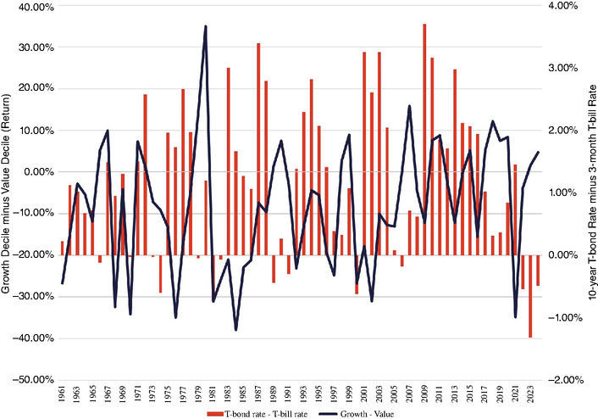
HÌNH 9.17 Hiệu suất tương đối của cổ phiếu tăng trưởng so với đường cong lợi suất
Nguồn: Dữ liệu thô từ Thư viện Dữ liệu của Ken French (Đại học Dartmouth), Cục Dự trữ Liên bang.
Tuy nhiên, bằng chứng thú vị nhất về đầu tư tăng trưởng nằm ở tỷ lệ các nhà quản lý quỹ chủ động đánh bại chỉ số tương ứng của họ. Khi đo lường so với chỉ số tương ứng, các nhà đầu tư tăng trưởng chủ động dường như đánh bại chỉ số tăng trưởng thường xuyên hơn so với việc các nhà đầu tư giá trị chủ động đánh bại chỉ số giá trị. Trong bài báo năm 1995 về các quỹ tương hỗ, Malkiel cung cấp thêm bằng chứng về hiện tượng này.18 Ông lưu ý rằng từ năm 1981 đến 1995, quỹ giá trị được quản lý chủ động trung bình chỉ vượt trội hơn quỹ tăng trưởng được quản lý chủ động trung bình 16 điểm cơ bản mỗi năm, trong khi chỉ số giá trị vượt trội hơn chỉ số tăng trưởng 47 điểm cơ bản mỗi năm. Ông quy 31 điểm cơ bản chênh lệch cho đóng góp của các nhà quản lý tăng trưởng chủ động so với các nhà quản lý giá trị. Chúng ta sẽ xem xét bằng chứng này chi tiết hơn ở Chương 13.

Peter Lynch: Tìm giá trị trong cổ phiếu tăng trưởng
Nếu Warren Buffett là biểu tượng của các nhà đầu tư giá trị, thì Peter Lynch giữ vị trí tương tự đối với các nhà đầu tư tăng trưởng. Danh tiếng của ông được tạo dựng trong thời gian ông quản lý Fidelity Magellan, một quỹ tăng trưởng nhỏ mà ông tiếp quản vào năm 1977 và biến thành quỹ tương hỗ cổ phiếu lớn nhất thế giới trong thập kỷ tiếp theo. Lý do cho sự tăng trưởng của quỹ là hiệu suất của nó. Một khoản đầu tư 10.000 đô la vào quỹ Magellan sẽ tăng gấp 20 lần trong 10 năm tiếp theo. Trong giai đoạn đó, Lynch cũng giúp xóa bỏ quan niệm rằng các nhà đầu tư tăng trưởng là những người lạc quan không thể chữa khỏi, mua cổ phiếu dựa trên những lời hứa. Ông đã đưa sự khắt khe của đầu tư giá trị vào đầu tư tăng trưởng, và ông đã mô tả phần lớn những gì mình làm trong các cuốn sách về đầu tư và các bài báo cho Worth, một tạp chí tài chính.
Nhìn vào các tác phẩm của ông, bạn có thể tóm tắt quan điểm của ông về đầu tư tăng trưởng trong những châm ngôn sau. Thứ nhất, con số quan trọng hơn câu chuyện và sức hấp dẫn của một công ty tăng trưởng phải được đo lường bằng kết quả mà nó mang lại chứ không chỉ bằng lời hứa của nó. Thứ hai, việc theo dõi một công ty tăng trưởng đòi hỏi nhiều công sức và nỗ lực hơn nhiều so với một công ty giá trị. Do đó, việc dàn trải cược của bạn qua quá nhiều công ty có thể gây hại cho bạn. Thứ ba, bạn phải đưa ra quyết định sớm trong vòng đời của một công ty tăng trưởng để kiếm lợi nhuận, vì chờ đợi đến khi một công ty tăng trưởng đã khẳng định rõ ràng sự hiện diện của mình thường là quá muộn. Thứ tư, bạn cần phải kiên nhẫn; ngay cả với những công ty tăng trưởng đúng đắn, có thể mất một thời gian để lợi nhuận thể hiện rõ. Cuối cùng, những công ty tăng trưởng tốt là hiếm, và việc tìm một công ty tăng trưởng tốt có thể đòi hỏi bạn phải nghiên cứu hàng chục công ty trở lên.

Các chiến lược GARP
Có nhiều nhà đầu tư tăng trưởng sẽ tái mặt trước chiến lược mua cổ phiếu P/E cao. Họ sẽ lập luận rằng nhiệm vụ của họ là mua cổ phiếu tăng trưởng cao mà sự tăng trưởng của chúng đang bị định giá thấp. Để tìm những cổ phiếu này, họ đã phát triển một số chiến lược trong đó bạn xem xét cả tăng trưởng kỳ vọng lẫn mức giá hiện tại của cổ phiếu. Chúng ta xem xét hai trong số các chiến lược này trong phần này: mua cổ phiếu có P/E thấp hơn tốc độ tăng trưởng kỳ vọng và mua cổ phiếu có tỷ lệ P/E trên tăng trưởng thấp (gọi là tỷ lệ PEG).

P/E thấp hơn tốc độ tăng trưởng
Chiến lược tăng trưởng với mức giá hợp lý (GARP) đơn giản nhất là mua cổ phiếu giao dịch với tỷ lệ P/E thấp hơn tốc độ tăng trưởng kỳ vọng. Do đó, một cổ phiếu có tỷ lệ P/E là 12 và tốc độ tăng trưởng kỳ vọng là 8 phần trăm sẽ được coi là định giá quá cao, trong khi một cổ phiếu có P/E là 40 và tốc độ tăng trưởng kỳ vọng là 50 phần trăm sẽ được coi là định giá thấp. Mặc dù chiến lược này rõ ràng có lợi ích về tính đơn giản, nó có thể nguy hiểm vì một số lý do.
- Ảnh hưởng của lãi suất: Vì tăng trưởng tạo ra lợi nhuận trong tương lai, giá trị được tạo ra bởi bất kỳ tốc độ tăng trưởng nhất định nào sẽ lớn hơn khi lãi suất thấp (điều này làm cho giá trị hiện tại cao hơn) so với khi lãi suất cao. Do đó, cổ phiếu có P/E là 40 và tốc độ tăng trưởng kỳ vọng là 50 phần trăm khi lãi suất là 7 phần trăm có thể thấy mình có P/E là 60 nếu lãi suất giảm xuống 5 phần trăm. Không có gì ngạc nhiên khi các nhà quản lý danh mục sử dụng chiến lược này không chỉ tìm thấy nhiều cổ phiếu bị định giá thấp hơn nhiều khi lãi suất cao mà còn thấy cổ phiếu ở nhiều thị trường mới nổi (nơi lãi suất có xu hướng cao) là rẻ. Ảnh hưởng của lãi suất lên mối quan hệ giữa P/E và tăng trưởng có thể được minh họa rõ nhất bằng cách xem xét tỷ lệ các công ty giao dịch thấp hơn tốc độ tăng trưởng kỳ vọng như một hàm của lãi suất trái phiếu kho bạc. Năm 1981, khi lãi suất trái phiếu kho bạc đạt 12 phần trăm, hơn 65 phần trăm công ty giao dịch với tỷ lệ P/E thấp hơn tốc độ tăng trưởng kỳ vọng. Năm 1991, khi lãi suất đã giảm xuống khoảng 8 phần trăm, tỷ lệ cổ phiếu giao dịch thấp hơn tốc độ tăng trưởng kỳ vọng cũng giảm xuống khoảng 45 phần trăm. Đến cuối những năm 1990, với lãi suất trái phiếu kho bạc giảm xuống 5 phần trăm, tỷ lệ cổ phiếu giao dịch thấp hơn tốc độ tăng trưởng kỳ vọng đã giảm xuống khoảng 25 phần trăm.
- Ước tính tốc độ tăng trưởng: Khi chiến lược này được sử dụng cho nhiều cổ phiếu, bạn không có lựa chọn nào khác ngoài việc sử dụng ước tính tốc độ tăng trưởng của người khác. Trong một số trường hợp, tốc độ tăng trưởng đồng thuận được ước tính bởi tất cả các nhà phân tích theo dõi một công ty được lấy từ một dịch vụ dữ liệu. Khi bạn làm điều này, bạn phải thắc mắc cả về sự khác biệt trong chất lượng ước tính tăng trưởng giữa các nhà phân tích khác nhau lẫn về tính so sánh được của chúng. Vì các tốc độ tăng trưởng ước tính này nhiều nhất chỉ cho năm năm, bạn có thể phạt các công ty có tăng trưởng kỳ vọng trong thời gian dài hơn nhiều bằng cách chỉ tập trung vào tốc độ năm năm.
Cũng có thể là trong các kịch bản lãi suất thấp, rất ít cổ phiếu vượt qua được bộ lọc này, và bạn sẽ có ít thứ để đầu tư.

Tỷ lệ PEG
Một cách tiếp cận khác có vẻ linh hoạt hơn so với việc chỉ so sánh tỷ lệ P/E với tốc độ tăng trưởng kỳ vọng là xem xét tỷ lệ giữa P/E và tăng trưởng kỳ vọng. Tỷ lệ này, được gọi là tỷ lệ PEG (PEG ratio), được các nhà phân tích và quản lý danh mục đầu tư theo dõi các công ty tăng trưởng sử dụng rộng rãi.
Định nghĩa tỷ lệ PEG
Tỷ lệ PEG được định nghĩa là tỷ lệ P/E chia cho tốc độ tăng trưởng kỳ vọng của thu nhập trên mỗi cổ phần (earnings per share):
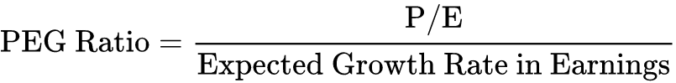
Ví dụ, một công ty có tỷ lệ P/E là 40 và tốc độ tăng trưởng 50 phần trăm được ước tính có tỷ lệ PEG là 0,80. Có một số người lập luận rằng chỉ những cổ phiếu có tỷ lệ PEG dưới 1,00 mới đáng mua, nhưng chiến lược này tương đương với chiến lược so sánh P/E với tốc độ tăng trưởng kỳ vọng.
Để đảm bảo tính nhất quán, tốc độ tăng trưởng được sử dụng trong ước tính này phải là tốc độ tăng trưởng của thu nhập trên mỗi cổ phần. Với nhiều định nghĩa khác nhau về tỷ lệ P/E, bạn nên dùng định nghĩa nào để ước tính tỷ lệ PEG? Câu trả lời phụ thuộc vào cơ sở mà tốc độ tăng trưởng kỳ vọng được tính toán. Nếu tốc độ tăng trưởng kỳ vọng của thu nhập trên mỗi cổ phần dựa trên thu nhập của năm gần nhất (thu nhập hiện tại), thì tỷ lệ P/E nên dùng là tỷ lệ P/E hiện tại. Nếu nó dựa trên thu nhập của các năm đã qua (trailing earnings), thì tỷ lệ P/E nên dùng là tỷ lệ P/E quá khứ (trailing P/E ratio). Tỷ lệ P/E dự phóng (forward P/E ratio) nói chung không nên được sử dụng trong tính toán này, vì nó có thể dẫn đến việc tính trùng tăng trưởng hai lần.19 Dựa trên chủ đề về tính đồng nhất, tỷ lệ PEG nên được ước tính bằng cách sử dụng cùng một ước tính tăng trưởng cho tất cả các công ty trong mẫu. Ví dụ, bạn không nên dùng tốc độ tăng trưởng năm năm cho một số công ty và tốc độ tăng trưởng một năm cho những công ty khác. Một cách để đảm bảo tính đồng nhất là sử dụng cùng một nguồn cho các ước tính tăng trưởng thu nhập cho tất cả các công ty trong nhóm. Ví dụ, cả I/B/E/S và Zacks đều cung cấp các ước tính đồng thuận từ các nhà phân tích về tăng trưởng thu nhập trên mỗi cổ phần trong năm năm tới cho hầu hết các công ty Mỹ. Tuy nhiên, nhiều nhà phân tích sử dụng tỷ lệ PEG lại thích dùng tốc độ tăng trưởng thu nhập ngắn hạn trong tính toán của họ.

Góc nhìn về con số
Tỷ lệ PEG trung bình theo ngành: Hãy xem tỷ lệ PEG trung bình theo ngành của các công ty Mỹ.
Sử dụng tỷ lệ PEG
Các nhà phân tích sử dụng tỷ lệ PEG như thế nào? Một cổ phiếu có tỷ lệ PEG thấp được coi là rẻ vì bạn đang trả ít hơn cho sự tăng trưởng. Nó được xem như một thước đo trung lập với tăng trưởng, có thể dùng để so sánh các cổ phiếu có tốc độ tăng trưởng kỳ vọng khác nhau. Trong một nghiên cứu kết thúc vào năm 1998, Morgan Stanley phát hiện rằng một chiến lược mua các cổ phiếu có tỷ lệ PEG thấp mang lại lợi nhuận cao hơn đáng kể so với những gì bạn có thể kiếm được từ S&P 500. Các nhà nghiên cứu đi đến kết luận này bằng cách xem xét 1.000 cổ phiếu lớn nhất trên các sàn giao dịch Mỹ và Canada mỗi năm từ tháng 1 năm 1986 đến tháng 3 năm 1998 và phân loại chúng thành các nhóm thập phân vị (deciles) dựa trên tỷ lệ PEG. Họ phát hiện rằng 100 cổ phiếu có tỷ lệ PEG thấp nhất đạt lợi nhuận hàng năm là 18,7 phần trăm trong giai đoạn đó, cao hơn mức lợi nhuận thị trường khoảng 16,8 phần trăm trong cùng giai đoạn. Mặc dù không có đề cập nào về điều chỉnh rủi ro, người ta lập luận rằng sự khác biệt này lớn hơn mức có thể được biện minh bởi điều chỉnh rủi ro.
Chúng tôi đã cập nhật nghiên cứu này để xem xét chiến lược này sẽ hoạt động như thế nào từ năm 1991 đến năm 2010, tạo ra năm danh mục đầu tư vào cuối mỗi năm dựa trên tỷ lệ PEG và xem xét lợi nhuận trong năm tiếp theo. Hình 9.18 tóm tắt lợi nhuận trung bình hàng năm của các nhóm tỷ lệ PEG trong các giai đoạn 1991–1996, 1997–2001 và 2002–2010.
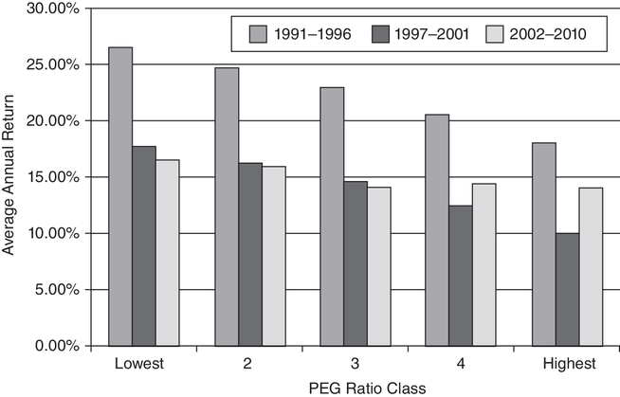
HÌNH 9.18 Tỷ lệ PEG và lợi nhuận hàng năm
Nguồn: Value Line.
Một chiến lược đầu tư vào các cổ phiếu có tỷ lệ PEG thấp sẽ tạo ra lợi nhuận trung bình cao hơn khoảng 2–3 phần trăm so với lợi nhuận trung bình của một danh mục cổ phiếu có tỷ lệ PEG cao, trước khi điều chỉnh rủi ro, trong tất cả các giai đoạn.
Những vấn đề tiềm ẩn
Có hai vấn đề tiềm ẩn với tỷ lệ PEG có thể khiến chúng ta xác định nhầm các cổ phiếu rủi ro hơn với tốc độ tăng trưởng cao hơn là bị định giá thấp. Vấn đề đầu tiên và rõ ràng nhất là tỷ lệ PEG được tính bằng cách chia tỷ lệ P/E cho tốc độ tăng trưởng kỳ vọng, và sự không chắc chắn về tốc độ tăng trưởng kỳ vọng đó không được tính vào con số này. Theo trực giác, bạn sẽ kỳ vọng các cổ phiếu rủi ro hơn với bất kỳ tốc độ tăng trưởng nào cũng có tỷ lệ P/E thấp hơn. Do đó, một cổ phiếu trông có vẻ rẻ dựa trên tỷ lệ PEG có thể thực tế đang được định giá đúng hoặc thậm chí bị định giá quá cao. Mối quan hệ giữa rủi ro và tăng trưởng có thể được minh họa theo hai cách. Cách thứ nhất là tính tỷ lệ P/E cho một công ty giả định, giữ nguyên tăng trưởng và dòng tiền, nhưng thay đổi rủi ro.20 Ví dụ, trong Hình 9.19, chúng tôi thay đổi beta của một cổ phiếu có tốc độ tăng trưởng kỳ vọng là 10 phần trăm (20 phần trăm) trong năm năm và 4 phần trăm mãi mãi sau đó, và tính tỷ lệ PEG.
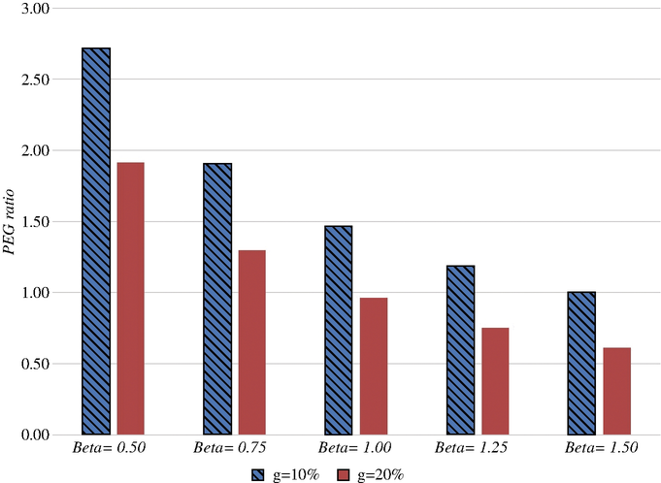
HÌNH 9.19 Tỷ lệ PEG và Beta: Công ty có tăng trưởng 25 phần trăm trong năm năm tới, 8 phần trăm sau đó
Thứ nhất, tỷ lệ PEG thấp hơn đối với các cổ phiếu rủi ro hơn (beta cao hơn), với mọi tốc độ tăng trưởng. Trên thực tế, tỷ lệ PEG của công ty an toàn, với beta là 0,75, gần như gấp đôi tỷ lệ PEG của công ty rủi ro (có cùng tốc độ tăng trưởng) với beta là 1,50. Bạn cũng có thể thấy mối quan hệ giữa rủi ro và tỷ lệ PEG bằng cách tính tỷ lệ PEG trung bình cho tất cả các cổ phiếu niêm yết tại Hoa Kỳ và phân loại chúng dựa trên mức độ rủi ro. Hình 9.20 phân loại tất cả các công ty tại Hoa Kỳ thành năm nhóm rủi ro, dựa trên độ lệch chuẩn của lợi nhuận cổ phiếu trong hai năm trước đó,21 và tính tỷ lệ PEG trung bình cho các công ty trong mỗi nhóm vào tháng 7 năm 2025.
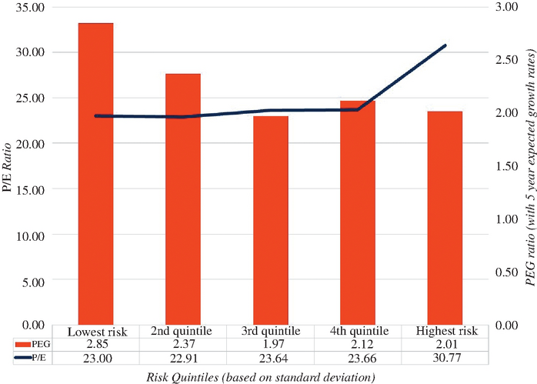
HÌNH 9.20 Tỷ lệ PEG theo nhóm rủi ro vào tháng 7 năm 2025: Cổ phiếu Mỹ
Nguồn: Capital IQ.
Biểu đồ làm nổi bật nhiều vấn đề mà việc sử dụng tỷ lệ PEG tạo ra cho nhà đầu tư. Thứ nhất, chúng tôi chỉ có thể tính tỷ lệ PEG cho khoảng một phần năm tổng số công ty niêm yết, mất khoảng một nửa mẫu trong quá trình tính tỷ lệ PE (vì các công ty có thu nhập âm bị loại bỏ) và phần còn lại vì chúng tôi cần ước tính tăng trưởng năm năm, chỉ có sẵn cho các công ty được nhiều nhà phân tích theo dõi. Mặc dù kích thước mẫu vẫn còn đủ lớn, ngay cả sau những mất mát này, việc loại bỏ các công ty có thu nhập âm hoặc không được hoặc ít được các nhà phân tích theo dõi tạo ra sai lệch chọn mẫu. Thứ hai, các công ty rủi ro cao hơn có tỷ lệ PEG thấp hơn trên thị trường, phản ánh áp lực giảm mà rủi ro tạo ra lên tỷ lệ PEG. Do đó, một danh mục gồm các cổ phiếu có tỷ lệ PEG thấp nhất sẽ có xu hướng bao gồm nhiều cổ phiếu rủi ro cao.
Vấn đề tiềm ẩn thứ hai với tỷ lệ PEG ít rõ ràng hơn nhưng cũng nguy hiểm không kém. Khi chúng ta sử dụng tỷ lệ PEG, chúng ta ngầm giả định rằng khi tăng trưởng tăng gấp đôi, tỷ lệ P/E cũng tăng gấp đôi, và nếu nó giảm một nửa, tỷ lệ P/E cũng sẽ giảm một nửa. Nói cách khác, chúng ta giả định một mối quan hệ tuyến tính giữa P/E và tăng trưởng kỳ vọng, và điều này rõ ràng là không đúng. Để thấy tại sao, hãy xem xét điều gì sẽ xảy ra với P/E khi tăng trưởng kỳ vọng giảm xuống bằng không. Nếu bạn có một công ty có một đô la thu nhập mà nó trả ra dưới dạng cổ tức và bạn kỳ vọng nhận được một đô la cổ tức này mãi mãi, bạn vẫn sẽ sẵn sàng trả một mức giá cho cổ phiếu của nó. Nói cách khác, P/E của bạn không giảm xuống bằng không. Ở phía ngược lại, bạn sẽ thấy rằng tỷ lệ P/E tăng khi bạn tăng tốc độ tăng trưởng kỳ vọng, nhưng với tốc độ giảm dần. Nói cách khác, tỷ lệ P/E của bạn sẽ thay đổi mạnh mẽ hơn nhiều khi tốc độ tăng trưởng kỳ vọng của bạn đi từ 3 lên 4 phần trăm so với khi nó đi từ 23 lên 24 phần trăm. Một lần nữa, ảnh hưởng của việc thay đổi tốc độ tăng trưởng lên tỷ lệ PEG có thể được thể hiện theo một trong hai cách. Sử dụng cùng quy trình mà chúng tôi đã dùng để xem xét mối quan hệ giữa tỷ lệ PEG và rủi ro, chúng ta có thể ước tính tỷ lệ PEG cho một công ty giả định trong Hình 9.21 khi bạn thay đổi tốc độ tăng trưởng kỳ vọng trong giai đoạn tăng trưởng cao của nó.
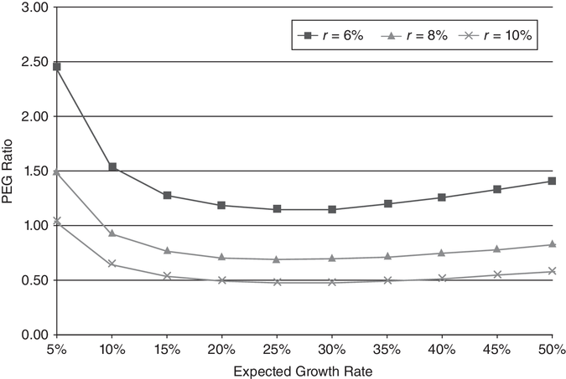
HÌNH 9.21 Tỷ lệ PEG và tốc độ tăng trưởng kỳ vọng trong năm năm tới
Tỷ lệ PEG cao nhất khi tốc độ tăng trưởng kỳ vọng thấp, nhưng nó cũng cao hơn ở các tốc độ tăng trưởng kỳ vọng cao hơn. Rõ ràng, vấn đề lớn nhất khi bạn so sánh các công ty tăng trưởng cao với các công ty tăng trưởng thấp, vì tỷ lệ PEG sẽ bị đánh giá thấp đối với nhóm trước và bị đánh giá cao đối với nhóm sau. Đây ít là vấn đề hơn nếu bạn so sánh tỷ lệ PEG giữa các công ty có tốc độ tăng trưởng cao, vì ảnh hưởng được giảm bớt.
Tóm lại, việc chọn cổ phiếu dựa trên tỷ lệ PEG thấp có thể để lại cho bạn một danh mục gồm các cổ phiếu có rủi ro cao và tăng trưởng cao nhưng không bị định giá thấp. Bạn có thể sửa chữa những sai sót này không? Bạn có thể điều chỉnh rủi ro bằng cách coi nó như một yếu tố riêng biệt (bạn chọn cổ phiếu có tỷ lệ PEG thấp và rủi ro thấp) hoặc điều chỉnh tỷ lệ PEG. Ví dụ, Morgan Stanley, nhận thức được xu hướng thiên lệch về rủi ro tiềm ẩn trong tỷ lệ PEG, đã điều chỉnh nó bằng cách đưa tỷ suất cổ tức (dividend yield) vào mẫu số để tạo ra một tỷ lệ mới gọi là tỷ lệ PEGY:
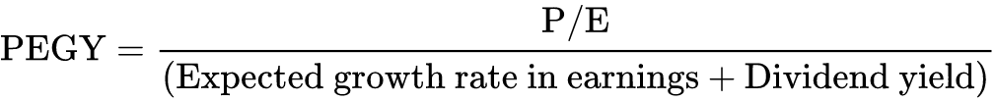
Vậy nên, một công ty có tỷ lệ P/E là 12, tốc độ tăng trưởng kỳ vọng 5 phần trăm và tỷ suất cổ tức 4 phần trăm sẽ có tỷ lệ PEGY là 1,33 [12/(5 + 4)]. Nói một cách trực giác, việc cộng thêm tỷ suất cổ tức vào mẫu số sẽ bù trừ lại xu hướng nghiêng về các công ty tăng trưởng cao mà tỷ lệ PEG thường khiến bạn gặp phải, nhưng đây không phải là một bội số dễ sử dụng, đặc biệt là trong thị trường ngày nay, khi các công ty thay thế cổ tức bằng việc mua lại cổ phiếu.

Chất lượng của Tăng trưởng
Ngoài việc đi ngược lại xu hướng nghiêng về giá trị trong lợi nhuận mà chúng ta đã thấy trong phần lớn thế kỷ trước, một lý do khiến đầu tư tăng trưởng gặp khó khăn là vì nhiều nhà phân tích và nhà đầu tư đã coi tăng trưởng là một điều tốt, mà không nhận ra những đánh đổi vốn có trong một doanh nghiệp đang cố gắng tăng trưởng và sự khác biệt về tính bền vững của tăng trưởng giữa các công ty.

Tăng trưởng Tạo giá trị, Trung hòa giá trị và Phá hủy giá trị
Để đánh giá giá trị của tăng trưởng, chúng ta sẽ quay lại Chương 4, nơi chúng ta đã xem xét các yếu tố thúc đẩy giá trị nội tại, và lập luận rằng giá trị nội tại được quyết định bởi tăng trưởng, dòng tiền và rủi ro của một công ty. Ba biến số quyết định giá trị đó tạo ra những đánh đổi sẽ định hình nên giá trị:
- Để tăng trưởng, một doanh nghiệp phải tái đầu tư, với khoản tái đầu tư đó đổ vào nhà máy (đối với công ty sản xuất), R&D (đối với công ty công nghệ), hoặc thu hút người dùng (đối với công ty dựa trên người dùng hoặc thuê bao). Vì khoản tái đầu tư đó sẽ làm giảm dòng tiền, tác động ròng của tăng trưởng lên giá trị có thể là tích cực, trung tính hoặc tiêu cực, tùy thuộc vào việc liệu những tác động tích cực của tăng trưởng (doanh thu và lợi nhuận cao hơn) có bù đắp được những tác động tiêu cực của việc tái đầu tư hay không.
- Trong một số trường hợp, tăng trưởng đối với một công ty sẽ đòi hỏi phải rời bỏ sự an toàn của các thị trường nội địa và tìm kiếm những thị trường mới nổi đang tăng trưởng nhanh, nơi rủi ro cao hơn sẽ chuyển thành lợi nhuận yêu cầu cao hơn (và tỷ lệ chiết khấu cao hơn).
Trong tài chính doanh nghiệp, chúng ta đưa những tác động này vào việc lập ngân sách vốn, nơi chúng ta đánh giá liệu giá trị hiện tại của dòng tiền (được chiết khấu trở lại theo rủi ro của dự án) có vượt qua khoản đầu tư hay không. Tuy nhiên, với tư cách là những nhà đầu tư bên ngoài, chúng ta không thể tiếp cận dòng tiền của dự án, nhưng có một chỉ số mà chúng ta có thể sử dụng để đánh giá liệu tăng trưởng đang tạo thêm giá trị hay phá hủy giá trị, trong đó chúng ta so sánh lợi nhuận trên vốn đầu tư (vốn chủ sở hữu đầu tư) mà một công ty kiếm được trên tất cả các dự án của mình với chi phí vốn (vốn chủ sở hữu) cho những dự án đó.
Lưu ý rằng sự so sánh này, tuy đơn giản và trực quan, được xây dựng trên giả định rằng lợi nhuận kế toán là một thước đo tốt cho lợi nhuận dài hạn mà bạn đang tạo ra trên các dự án, và có nhiều lý do để hoài nghi. Vào đầu năm 2025, chúng tôi đã tính toán lợi nhuận kế toán này cho tất cả các công ty niêm yết công khai và so sánh chúng với chi phí vốn chủ sở hữu và chi phí vốn để đưa ra kết quả trong Bảng 9.1.
BẢNG 9.1
Lợi nhuận vượt trội theo Khu vực, 2024
Tất cả các Công ty Niêm yết Công khai
Khu vực | Số lượng Công ty | ROE (%) | Chi phí Vốn chủ sở hữu (%) | ROE trừ Chi phí Vốn chủ sở hữu (%) | % Dương | ROIC (%) | Chi phí Vốn (%) | ROIC trừ Chi phí Vốn (%) | % Dương
Châu Phi và Trung Đông | 2.478 | 8,83 | 11,54 | −2,96 | 36,36 | 6,59 | 10,39 | −3,41 | 29,80
Úc và New Zealand | 1.725 | −11,82 | 8,96 | −21,34 | 18,32 | −6,37 | 8,83 | −14,99 | 18,57
Canada | 2.701 | −16,53 | 9,06 | −26,36 | 11,51 | −7,34 | 8,84 | −16,15 | 11,64
Trung Quốc | 7.611 | 3,67 | 10,45 | −7,06 | 20,84 | 3,58 | 9,35 | −5,56 | 25,60
EU và các nước lân cận | 5.782 | 5,72 | 10,24 | −5,43 | 31,27 | 6,35 | 9,12 | −2,25 | 32,96
Đông Âu & Nga | 423 | 6,51 | 10.47 | −4.32 | 25.30 | 4.60 | 10.11 | −4.63 | 23.66
Ấn Độ | 4,788 | 9.77 | 11.23 | −1.24 | 39.16 | 7.76 | 10.47 | −2.72 | 35.86
Nhật Bản | 4,023 | 7.83 | 10.51 | −2.67 | 35.30 | 8.26 | 9.03 | −0.30 | 44,97
Mỹ Latinh và Caribe | 977 | 8,90 | 12,79 | −4,01 | 33,16 | 7,87 | 10,11 | −1,64 | 35,42
Châu Á nhỏ | 10.176 | 5,29 | 11,23 | −6,76 | 25,55 | 4,45 | 9,73 | −5,39 | 25,23
Vương quốc Anh | 1.064 | 2,29 | 10.05 | −7.90 | 27.16 | 6.06 | 9.26 | −1.86 | 35.15
Hoa Kỳ | 6,062 | 3.28 | 9.24 | −6.27 | 25.82 | 5.77 | 8.69 | −2.05 | 26.27
Toàn cầu | 47,810 | 4.53 | 9.06 | −6.07 | 27.40 | 5.13 | 9.26 | −3,95 | 28,69
Chỉ những công ty có thu nhập hoạt động dương
Khu vực | Số công ty | ROE (%) | Chi phí vốn cổ phần (%) | ROE trừ Chi phí vốn cổ phần (%) | % Dương | ROIC | Chi phí vốn (%) | ROIC trừ Chi phí vốn (%) | % Dương
Châu Phi và Trung Đông | 1.341 | 12,65 | 11,02 | 1,03 | 50,76 | 9,48 | 9,79 | −0,94 | 42,13
Úc và New Zealand | 489 | 11.20 | 8.96 | 2.19 | 56.43 | 11.43 | 7.91 | 3.65 | 59.92
Canada | 515 | 10.88 | 9.07 | 2.04 | 54.75 | 9.39 | 8.14 | 1.33 | 56.50
Trung Quốc | 4,761 | 7.38 | 10.25 | −3.23 | 32.20 | 7.35 | 9,32 | −1,83 | 39,21
EU và các vùng lân cận | 3.120 | 13,21 | 10,21 | 2,56 | 55,17 | 11,04 | 8,94 | 2,11 | 53,53
Đông Âu và Nga | 200 | 10,37 | 10,25 | −0,30 | 44,03 | 8,07 | 10,02 | −1,89 | 42,00
Ấn Độ | 3.109 | 13,19 | 11,17 | 2,04 | 51,40 | 10,98 | 10,78 | 0,48 | 47,93
Nhật Bản | 3.368 | 9,28 | 10,36 | −1,34 | 41,24 | 9,47 | 8,95 | 0,78 | 50,98
Mỹ Latinh và Caribe | 590 | 12,69 | 11,91 | 0,76 | 47,44 | 9,75 | 9,82 | 0,18 | 47,97
Châu Á nhỏ | 6.247 | 9,23 | 11,07 | −2,32 | 38,77 | 7,68 | 9,60 | −2,13 | 37,63
Vương quốc Anh | 536 | 11,00 | 9,81 | 1,50 | 52,45 | 12,10 | 8,99 | 3,30 | 58,96
Hoa Kỳ | 1.987 | 12,33 | 8,62 | 4,13 | 60,75 | 13,02 | 8,27 | 4,74 | 64,57
Toàn cầu | 28.957 | 10,10 | 10,37 | −0,48 | 45,25 | 9,13 | 9,28 | −0,21 | 46,49

Với các nhà đầu tư tăng trưởng, những con số này vừa là lời cảnh báo, vừa là cơ hội. Trên toàn bộ các doanh nghiệp, trên phạm vi toàn cầu, chưa đến 30% tạo ra lợi nhuận kế toán vượt qua mức lợi nhuận yêu cầu (hurdle rate) của mình, và không khu vực nào trên thế giới nằm ngoài quy luật này. Để phản bác lại ý kiến cho rằng lợi nhuận kế toán có thể không phải là thước đo tốt cho khả năng sinh lời dài hạn ở các công ty trẻ (và thường đang thua lỗ), chúng tôi chỉ xem xét các công ty đang có lãi, và dù tỷ lệ các công ty tạo ra lợi nhuận vượt trội có cải thiện lên gần 50%, bạn có thể thấy rằng một số lượng đáng kể doanh nghiệp vẫn chật vật trong việc tạo ra giá trị khi họ tăng trưởng. Điều đó có thể mở ra cơ hội cho những nhà đầu tư tăng trưởng giỏi hơn thị trường trong việc phân biệt đâu là tăng trưởng tạo ra giá trị và đâu là tăng trưởng hủy hoại giá trị, từ đó dồn tiền vào nhóm đầu tiên.

Tính Bền Vững của Tăng Trưởng
Dù có thể hơi hiển nhiên, nhưng xin nói rõ: nhà đầu tư vào các công ty tăng trưởng kiếm tiền từ tăng trưởng trong tương lai, chứ không phải từ lịch sử tăng trưởng trong quá khứ. Ở hầu hết các công ty tăng trưởng, kể cả những công ty có lịch sử tăng trưởng ấn tượng, tăng trưởng không kéo dài được lâu vì hai lý do: thứ nhất, công ty mở rộng quy mô (trở nên lớn hơn) khiến việc duy trì tốc độ tăng trưởng như cũ trở nên khó khăn; thứ hai là cạnh tranh. Do đó, nhà đầu tư tăng trưởng không chỉ nên tìm kiếm những công ty có tăng trưởng cao, mà còn phải có tăng trưởng cao và bền vững. Nhìn lại thì những công ty này (có tăng trưởng bền vững) rất dễ nhận diện, nhưng làm sao để tìm ra chúng khi chưa có lợi thế nhìn lại đó?
Chìa khóa nằm ở phần trước, khi chúng ta lưu ý rằng để tăng trưởng tạo ra giá trị, công ty phải kiếm được lợi nhuận vượt trội, và để công ty kiếm được nhiều hơn chi phí vốn cổ phần và chi phí vốn của mình, công ty phải có lợi thế cạnh tranh hay hào bảo vệ (moat). Những công ty có lợi thế cạnh tranh rộng và mạnh có nhiều khả năng duy trì tăng trưởng cao hơn, và dù không có thước đo đơn giản nào để đo độ rộng và độ mạnh của hào bảo vệ, Bảng 9.2 cung cấp cái nhìn tổng quan về năm lợi thế cạnh tranh chính.
BẢNG 9.2
Các Lợi Thế Cạnh Tranh Dẫn Dắt Giá Trị Tăng Trưởng
 |  | Loại Lợi Thế Cạnh Tranh (Hào Bảo Vệ)
 |  | Tên thương hiệu | Chi phí chuyển đổi | Lợi ích từ mạng lưới | Lợi thế về chi phí | Bảo vệ pháp lý
Độ rộng của hào bảo vệ | Rộng | Thương hiệu hàng đầu | Vô hạn | Toàn cầu | Vĩnh viễn | Đầy đủ
Độ rộng của hào bảo vệ | Hẹp | Thương hiệu có tên tuổi | Cao | Cục bộ | Tạm thời | Một phần
Độ rộng của hào bảo vệ | Không có hào bảo vệ | Hàng hóa phổ thông | Không có | Không có | Không có | Không có
Độ rộng của hào bảo vệ | Vị trí trong câu chuyện |  | Biên lợi nhuận | Giữ chân khách hàng | Thị phần | Biên lợi nhuận | Sức mạnh định giá

Tên thương hiệu của một công ty quyết định sức mạnh định giá (pricing power), với những thương hiệu hàng đầu có sức mạnh định giá lớn hơn các thương hiệu tầm trung và do đó báo cáo biên lợi nhuận cao hơn. Chi phí chuyển đổi (switching costs) đo lường cả chi phí khi chuyển từ sản phẩm của công ty bạn sang sản phẩm của đối thủ cạnh tranh, với chi phí cao hơn đồng nghĩa với lợi thế mạnh hơn. Lợi ích mạng lưới (network benefits) giúp các công ty lớn dễ dàng tăng trưởng hơn, thường là với cái giá phải trả của các đối thủ nhỏ hơn, mang lại cho họ con đường dẫn đến sự thống trị thị trường. Một công ty có thể sản xuất sản phẩm với chi phí rẻ hơn đối thủ cạnh tranh, hoặc vì được trời phú cho những lợi thế đó (các công ty tài nguyên thiên nhiên với trữ lượng rẻ hơn) hoặc vì đã nỗ lực tạo ra lợi thế này thông qua lợi thế kinh tế theo quy mô (economies of scale), sẽ có thể tăng trưởng lâu hơn so với công ty không có được điều đó. Cuối cùng, những công ty được bảo vệ khỏi cạnh tranh bằng bằng sáng chế hoặc các hạn chế của chính phủ sẽ có thể duy trì tăng trưởng lâu hơn những công ty không có sự bảo vệ đó.

Đưa Chất lượng Tăng trưởng vào Đầu tư Tăng trưởng
Thách thức trong đầu tư tăng trưởng (growth investing) là bản thân tăng trưởng không phải là một chỉ báo tốt về giá trị, vì rất dễ để tăng trưởng theo những cách trung tính về giá trị hoặc phá hủy giá trị. Đầu tư tăng trưởng tốt đòi hỏi phải sàng lọc để tìm ra tăng trưởng chất lượng cao, và như phần này sẽ cho thấy, điều đó không hề dễ dàng. Có những bộ lọc máy móc (mechanical screens) mà bạn có thể dùng với tư cách nhà đầu tư, bao gồm các thước đo lợi nhuận vượt trội (return on invested capital, return on equity), nhưng những bộ lọc này thường có khiếm khuyết hoặc vì sự không nhất quán trong kế toán hoặc vì thị trường đã định giá đầy đủ những lợi thế này. Tuy nhiên, xét cho cùng, trong đầu tư tăng trưởng, bạn phụ thuộc nhiều hơn vào việc doanh nghiệp có thể thực hiện được các khoản đầu tư trong tương lai hay không, và do đó phụ thuộc vào chất lượng ban lãnh đạo.
Điểm mấu chốt là đầu tư tăng trưởng phụ thuộc nhiều hơn vào các đánh giá và phân tích định tính (qualitative assessments) so với đầu tư giá trị (value investing), và mặc dù điều đó có thể khiến những nhà đầu tư muốn có thuật toán và bộ lọc để tìm cổ phiếu bị định giá thấp cho họ cảm thấy bực bội, nhưng chính điều đó có thể là thứ cho phép những nhà đầu tư tăng trưởng giỏi đánh bại thị trường, mà không bị người khác sao chép chiến lược của họ.

Các Yếu tố Quyết định Thành công trong Đầu tư Tăng trưởng Thụ động
Bằng chứng thực nghiệm tổng thể về hiệu quả của các bộ lọc ít thuận lợi hơn nhiều đối với bộ lọc tăng trưởng so với bộ lọc giá trị. Mặc dù có những chu kỳ mà các bộ lọc tăng trưởng như tỷ lệ PEG thấp và tỷ lệ P/E cao mang lại lợi nhuận vượt trội, nhưng trong các giai đoạn dài hơn, chúng bị các bộ lọc giá trị như P/E thấp hoặc tỷ lệ giá trên giá trị sổ sách (price-to-book value) thấp vượt qua. Theo góc nhìn của chúng tôi, có bốn yếu tố quyết định chính cho thành công của chiến lược này:
- Vì tăng trưởng là chiều kích then chốt của giá trị ở những công ty này, việc có được ước tính tốt hơn về tăng trưởng kỳ vọng sẽ cải thiện cơ hội thành công của bạn. Nếu bạn là nhà đầu tư tăng trưởng theo dõi một nhóm khá nhỏ các công ty, bạn có thể tự ước tính tăng trưởng. Nếu bạn có thể ước tính tăng trưởng chính xác hơn toàn bộ thị trường, bạn sẽ được đền đáp. Nếu đây không phải là lựa chọn khả thi vì bạn không có nguồn lực để ước tính tốc độ tăng trưởng kỳ vọng cho hàng trăm công ty mà bạn theo dõi, bạn nên so sánh các nguồn khác nhau mà bạn có cho dữ liệu đầu vào này để xem nguồn nào có thành tích tốt nhất.
- Nếu chiến lược cơ bản của bạn là hợp lý, một tầm nhìn thời gian dài sẽ tăng cơ hội kiếm được lợi nhuận vượt trội của bạn. Nói cách khác, nếu sau khi phân tích kỹ lưỡng bạn kết luận rằng việc mua các cổ phiếu có tỷ lệ P/E thấp hơn tốc độ tăng trưởng kỳ vọng sẽ mang lại lợi nhuận cao trong hai thập kỷ qua, bạn sẽ có nhiều khả năng tái lập những kết quả này hơn nếu bạn có tầm nhìn năm năm thay vì tầm nhìn một năm.
- Dường như có sự tương tác giữa tiềm năng tăng trưởng và đà giá cổ phiếu (stock price momentum) mà chúng tôi đã đề cập ở Chương 7, với đà mạnh hơn ở các công ty tăng trưởng cao. Do đó, việc kết hợp một bộ lọc tăng trưởng thụ động với một bộ lọc đà (như sức mạnh tương đối - relative strength) có thể làm tăng lợi nhuận của chiến lược.
- Cuối cùng, có những chu kỳ kéo dài mà các bộ lọc tăng trưởng hoạt động đặc biệt tốt và những chu kỳ khác mà chúng phản tác dụng. Nếu bạn có thể canh thời điểm những chu kỳ này, bạn có thể gia tăng đáng kể lợi nhuận của mình. Vì nhiều chu kỳ trong số này liên quan đến cách thị trường tổng thể đang vận hành, điều này quy về khả năng canh thời điểm thị trường (market-timing) của bạn.

Ước tính Tăng trưởng từ Các yếu tố Cơ bản
Nếu việc có được ước tính tăng trưởng tốt hơn là chìa khóa cho đầu tư tăng trưởng thành công, bạn có thể muốn cân nhắc việc thoát khỏi sự phụ thuộc vào các ước tính tăng trưởng do các nhà phân tích nghiên cứu cổ phiếu (equity research analysts) đưa ra. Như chúng ta sẽ thấy ở chương tiếp theo, các nhà phân tích thường không ước tính tăng trưởng dài hạn, và ngay cả khi họ có làm, họ cũng đưa ra những ước tính thiên lệch. Một giải pháp thay thế có thể mang lại những ước tính tốt hơn và vững chắc hơn là gắn tăng trưởng kỳ vọng với các khía cạnh cơ bản về cách một công ty được điều hành. Thực tế, tốc độ tăng trưởng kỳ vọng về thu nhập của một công ty đến từ hai nguồn: sự sẵn lòng tái đầu tư thu nhập trở lại vào các dự án và tài sản mới, và khả năng kiếm được lợi nhuận cao trên những khoản đầu tư này. Tốc độ tăng trưởng thu nhập của một công ty trong dài hạn phải là tích của tỷ lệ thu nhập được tái đầu tư trở lại vào hoạt động kinh doanh và lợi nhuận trên khoản đầu tư này. Đối với thu nhập vốn cổ phần (equity earnings), nó có thể được tính như sau:
Hãy xem xét, ví dụ, một công ty không trả cổ tức và kiếm được khoảng 25 phần trăm trên vốn cổ phần của mình. Tốc độ tăng trưởng kỳ vọng của nó, nếu nó có thể duy trì những con số này, sẽ là 25 phần trăm. Ngược lại, một công ty trả khoảng 50 phần trăm thu nhập của mình dưới dạng cổ tức và kiếm được 16 phần trăm lợi nhuận trên vốn cổ phần sẽ có tốc độ tăng trưởng kỳ vọng là 8 phần trăm. Khi tính toán tăng trưởng thu nhập hoạt động (operating earnings), bạn sẽ phải điều chỉnh phương trình để cho nhất quán. Tỷ lệ tái đầu tư sẽ phải được tính bằng cách sử dụng tổng tái đầu tư (vào chi tiêu vốn ròng và vốn lưu động) chia cho thu nhập hoạt động sau thuế.
Như vậy, một công ty tái đầu tư 80 phần trăm thu nhập hoạt động sau thuế của mình và kiếm được lợi nhuận trên vốn là 40 phần trăm sẽ có thể đạt tốc độ tăng trưởng 32 phần trăm một năm.

ĐẦU TƯ TĂNG TRƯỞNG CHỦ ĐỘNG
Trong đầu tư tăng trưởng chủ động (activist growth investing), bạn không chỉ nắm giữ một vị thế trong một doanh nghiệp tăng trưởng, mà còn đóng vai trò tích cực trong việc làm cho nó thành công. Vì hầu hết các doanh nghiệp tăng trưởng khởi đầu là nhỏ và thuộc sở hữu tư nhân, các hình thức phổ biến nhất của đầu tư tăng trưởng chủ động bao gồm việc nắm giữ vị thế trong những doanh nghiệp này trước khi chúng niêm yết công khai và nuôi dưỡng chúng hướng tới các đợt phát hành công khai lần đầu và lợi nhuận lớn. Trong phần này, chúng tôi xem xét đầu tư vốn mạo hiểm (venture capital) và đầu tư vốn cổ phần tư nhân (private equity) như những ví dụ về đầu tư tăng trưởng chủ động.

Mô tả
Trong đầu tư vốn mạo hiểm, bạn cung cấp tài trợ vốn cổ phần cho các doanh nghiệp nhỏ và thường rủi ro để đổi lấy một phần quyền sở hữu công ty. Quy mô phần sở hữu của bạn sẽ phụ thuộc vào hai yếu tố. Thứ nhất, ở mức tối thiểu, bạn sẽ yêu cầu một phần sở hữu dựa trên số vốn bạn đóng góp cho công ty, so với tổng giá trị công ty. Ví dụ, nếu bạn cung cấp 2 triệu đô la và giá trị ước tính của công ty là 10 triệu đô la, bạn sẽ kỳ vọng sở hữu ít nhất 20 phần trăm công ty. Thứ hai, nếu doanh nghiệp có thể huy động vốn từ các nguồn khác, vị thế thương lượng của nó sẽ mạnh hơn, và nó có thể giảm phần của bạn xuống chỉ còn một mức phụ trội nhỏ so với mức tối thiểu vừa nêu. Tuy nhiên, nếu một doanh nghiệp không có lựa chọn nào khác để huy động tài trợ vốn cổ phần, vị thế thương lượng của nó yếu đi đáng kể, và chủ doanh nghiệp sẽ phải nhường một phần sở hữu không cân xứng để có được nguồn tài trợ cần thiết. Nói chung, khả năng huy động vốn từ các nguồn thay thế hoặc niêm yết công khai sẽ tăng theo quy mô của công ty và giảm theo sự không chắc chắn về triển vọng tương lai của nó. Do đó, các doanh nghiệp nhỏ hơn và rủi ro hơn có nhiều khả năng tìm đến vốn mạo hiểm hơn và cũng có nhiều khả năng bị yêu cầu nhường một phần lớn hơn giá trị công ty khi nhận vốn mạo hiểm.

Thị trường Vốn Mạo hiểm
Cho đến vài thập kỷ trước, vốn mạo hiểm được cung cấp bởi các cá nhân hoặc nhóm thường chuyên về một lĩnh vực, đầu tư vào tương đối ít công ty, và đóng vai trò tích cực trong hoạt động của những công ty này. Tuy nhiên, trong những thập kỷ gần đây, khi thị trường vốn mạo hiểm mở rộng, bạn đã thấy ba hạng mục xuất hiện.
Những quỹ đầu tiên là các quỹ đầu tư mạo hiểm (venture capital) có nguồn gốc từ những năm 1950. Một trong những quỹ đầu tiên là American Research and Development, đơn vị đã cung cấp vốn hạt giống (seed money) cho việc thành lập Digital Equipment Corporation. Trong suốt thập niên 1960 và 1970, các quỹ này nhân lên nhanh chóng và giúp khởi nghiệp cũng như mở rộng các công ty như Intel và Apple, những công ty sau đó được đưa lên sàn chứng khoán. Nhóm thứ hai là các công ty đại chúng lớn, như Intel và Microsoft, sở hữu nguồn lực đáng kể (tiền mặt và/hoặc khả năng huy động vốn) nhưng có tương đối ít cơ hội đầu tư nội bộ. Họ đã đầu tư vào các công ty nhỏ với công nghệ đầy hứa hẹn, hy vọng hoặc sử dụng những công nghệ này trong nội bộ, hoặc kiếm lời từ việc đưa các công ty này lên sàn. Gần đây hơn, chúng ta đã chứng kiến sự phát triển của các quỹ private equity (quỹ đầu tư cổ phần tư nhân) gom vốn của các nhà đầu tư cá nhân lại và đầu tư vào các công ty tư nhân có triển vọng. Điều này cho phép nhà đầu tư tham gia vào các doanh nghiệp tư nhân mà không cần đảm nhận vai trò quản lý tích cực trong các công ty đó. Các quỹ hưu trí (pension funds) và nhà đầu tư tổ chức, bị hấp dẫn bởi lợi nhuận cao từ các khoản đầu tư vào công ty tư nhân, cũng đã dành một phần trong danh mục tổng thể của mình để đầu tư vào private equity.
Hầu hết các quỹ private equity được cấu trúc dưới dạng hợp danh hữu hạn tư nhân (private limited partnerships), trong đó người quản lý quỹ là thành viên hợp danh (general partners), còn nhà đầu tư vào quỹ — cả cá nhân lẫn tổ chức — là thành viên hợp danh hữu hạn (limited partners). Các thành viên hợp danh nắm quyền quyết định khi nào và đầu tư vào đâu, và được trả thù lao hậu hĩnh, với mức thù lao hàng năm là một tỷ lệ phần trăm trên tổng vốn đầu tư, cộng thêm một khoản thưởng được quy định bằng tỷ lệ phần trăm trên phần lợi nhuận vượt trội (excess profits) tạo ra từ số vốn đó. Những hợp danh này thường kéo dài từ 10 đến 12 năm, và các thành viên hợp danh hữu hạn phải đồng ý cam kết góp vốn trong các khoảng thời gian từ năm đến bảy năm.

Quy Trình Đầu Tư Mạo Hiểm
Đầu tư mạo hiểm có thể tỏ ra hữu ích ở nhiều giai đoạn khác nhau trong vòng đời của một công ty tư nhân. Chẳng hạn, vốn đầu tư mạo hiểm hạt giống (seed-money venture capital) được cung cấp cho các công ty khởi nghiệp muốn kiểm nghiệm một ý tưởng hoặc phát triển một sản phẩm mới, trong khi vốn đầu tư mạo hiểm khởi nghiệp (start-up venture capital) cho phép các công ty đã có sản phẩm và ý tưởng được xác lập phát triển và tiếp thị chúng. Các vòng đầu tư mạo hiểm bổ sung cho phép các công ty tư nhân đã có sản phẩm và thị trường ổn định hơn mở rộng quy mô. Có năm bước liên quan đến cách vốn đầu tư mạo hiểm được cung cấp cho các công ty, và cách các nhà đầu tư mạo hiểm cuối cùng thu lợi từ những khoản đầu tư này.

Khuấy Động Sự Quan Tâm Của Nhà Đầu Tư Cổ Phần
Có hàng trăm công ty nhỏ muốn huy động tài chính từ các nhà đầu tư private equity, trong khi số nhà đầu tư mạo hiểm và nhà đầu tư private equity lại tương đối ít. Trước sự mất cân bằng này, bước đầu tiên mà một công ty tư nhân muốn huy động vốn private equity phải làm là khiến các nhà đầu tư private equity quan tâm đến việc đầu tư vào mình. Có một số yếu tố giúp ích cho công ty tư nhân ở giai đoạn này. Một là loại hình kinh doanh mà công ty tư nhân đang hoạt động, và mức độ hấp dẫn của loại hình kinh doanh đó đối với các nhà đầu tư private equity. Chẳng hạn, vào cuối thập niên 1980 và đầu thập niên 1990, các công ty trong lĩnh vực công nghệ sinh học (biotechnology) là mục tiêu được các nhà đầu tư private equity ưa chuộng. Đến cuối thập niên 1990, sự tập trung đã chuyển sang các cổ phiếu internet và công nghệ.
Một yếu tố khác là thành tích (track record) của người quản lý cấp cao hoặc các nhà quản lý của công ty. Những nhà quản lý cấp cao có thành tích chuyển đổi các doanh nghiệp tư nhân thành công ty đại chúng sẽ dễ dàng huy động vốn private equity hơn. Do đó, không hiếm khi thấy những doanh nhân nối tiếp (serial entrepreneurs) — những người lần lượt khởi nghiệp, nuôi dưỡng và đưa nhiều công ty lên sàn — có thể tiếp cận vốn đầu tư mạo hiểm một cách dễ dàng.

Định Giá Và Đánh Giá Lợi Nhuận
Khi các nhà đầu tư private equity đã quan tâm đến việc đầu tư vào một công ty, giá trị của công ty tư nhân phải được đánh giá bằng cách xem xét cả triển vọng hiện tại lẫn kỳ vọng của nó. Mặc dù đôi khi các nhà đầu tư mạo hiểm sử dụng mô hình dòng tiền chiết khấu (discounted cash flow models) để định giá công ty, họ có xu hướng định giá doanh nghiệp tư nhân bằng cái được gọi là phương pháp đầu tư mạo hiểm (venture capital method) nhiều hơn hẳn. Ở đây, thu nhập của công ty tư nhân được dự báo cho một năm trong tương lai khi công ty có thể được kỳ vọng sẽ lên sàn. Những khoản thu nhập này, kết hợp với bội số P/E (tỷ lệ giá trên thu nhập) được ước tính bằng cách nhìn vào các công ty đại chúng trong cùng ngành, được dùng để đánh giá giá trị của công ty tại thời điểm phát hành cổ phiếu lần đầu ra công chúng (initial public offering – IPO); giá trị này được gọi là giá trị thoái vốn (exit value) hay giá trị cuối kỳ (terminal value).
Ví dụ, giả sử một công ty phần mềm tư nhân nhỏ được kỳ vọng sẽ IPO trong ba năm nữa, và thu nhập ròng trong ba năm của công ty được dự báo là 4 triệu đô la. Nếu tỷ lệ P/E của các công ty phần mềm đại chúng là 25, điều này sẽ tạo ra giá trị thoái vốn ước tính là 100 triệu đô la. Giá trị này được chiết khấu về hiện tại theo cái mà các nhà đầu tư mạo hiểm gọi là tỷ suất sinh lợi mục tiêu (target rate of return), đo lường mức sinh lợi mà các nhà đầu tư mạo hiểm tin là hợp lý, dựa trên rủi ro mà họ phải gánh chịu. Tỷ suất sinh lợi mục tiêu này thường được đặt ở mức cao hơn nhiều22 so với chi phí vốn cổ phần (cost of equity) truyền thống của công ty.
Trong ví dụ này, nếu các nhà đầu tư mạo hiểm yêu cầu tỷ suất sinh lợi mục tiêu 30 phần trăm trên khoản đầu tư, giá trị cuối kỳ được chiết khấu của công ty sẽ là:

Cấu Trúc Thương Vụ
Khi cấu trúc thương vụ để đưa vốn private equity vào công ty, nhà đầu tư private equity và công ty phải đàm phán hai điều. Thứ nhất, nhà đầu tư private equity phải xác định tỷ lệ phần trăm giá trị công ty mà họ sẽ yêu cầu để đổi lấy khoản đầu tư private equity. Đến lượt mình, chủ sở hữu công ty phải xác định họ sẵn sàng nhượng lại bao nhiêu phần của công ty để đổi lấy số vốn tương tự. Trong những đánh giá này, lượng vốn mới được đưa vào công ty phải được đo lường dựa trên giá trị công ty ước tính. Trong ví dụ về công ty phần mềm, giả sử các nhà đầu tư mạo hiểm đang cân nhắc đầu tư 12 triệu đô la, họ sẽ muốn sở hữu ít nhất 26,36 phần trăm công ty:23
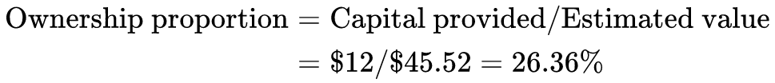
Thứ hai, các nhà đầu tư private equity thường sẽ áp đặt những ràng buộc lên ban quản lý của công ty mà họ đang đầu tư vào. Điều này nhằm đảm bảo rằng các nhà đầu tư private equity được bảo vệ và có tiếng nói trong cách điều hành công ty.

Quản Lý Sau Thương Vụ
Sau khi khoản đầu tư private equity đã được thực hiện, nhà đầu tư private equity thường sẽ đảm nhận vai trò tích cực trong việc quản lý công ty. Các nhà đầu tư private equity và nhà đầu tư mạo hiểm không chỉ mang đến quá trình này một kho tàng kinh nghiệm quản lý mà còn cả những mối quan hệ có thể được dùng để huy động thêm vốn và mang về công việc kinh doanh mới cho công ty.

Thoái Vốn
Các nhà đầu tư private equity và nhà đầu tư mạo hiểm đầu tư vào doanh nghiệp tư nhân vì họ quan tâm đến việc kiếm lợi nhuận cao từ những khoản đầu tư này. Có ba cách để một nhà đầu tư private equity có thể thu lợi từ khoản đầu tư vào một doanh nghiệp. Cách thứ nhất và thường là lựa chọn sinh lời nhất là IPO do công ty tư nhân thực hiện. Mặc dù các nhà đầu tư mạo hiểm thường không thanh lý khoản đầu tư của mình ngay tại thời điểm IPO, họ có thể bán ít nhất một phần cổ phần nắm giữ khi cổ phiếu đã được giao dịch.24 Cách thứ hai là bán doanh nghiệp tư nhân cho một công ty khác; công ty mua lại có thể có lý do chiến lược hoặc tài chính cho việc thâu tóm đó. Cách thứ ba là rút dòng tiền ra khỏi công ty và thanh lý công ty dần theo thời gian. Chiến lược này sẽ không phù hợp với một công ty tăng trưởng cao, nhưng có thể hợp lý nếu các khoản đầu tư mà công ty thực hiện không còn tạo ra lợi nhuận vượt trội nữa.

Cuộc Chơi Đầu Tư Mạo Hiểm
Trong Chương 4, chúng ta đã phân biệt giữa định giá (valuation) và định giá thị trường (pricing), và sự phân biệt đó hữu ích không chỉ để hiểu các nhà đầu tư mạo hiểm (VC) làm gì, mà còn để hiểu điều gì phân biệt người thắng với kẻ thua trong cuộc chơi VC. Tóm tắt lại phần thảo luận trước đó, bạn có thể định giá một tài sản dựa trên các yếu tố cơ bản của nó (dòng tiền, tăng trưởng và rủi ro), hoặc định giá thị trường nó dựa trên những gì người khác đang trả cho các tài sản tương tự, và hai cách này có thể cho ra những con số khác nhau. Chúng tôi rất sẵn lòng được cung cấp bằng chứng ngược lại, nhưng dựa trên nhiều "định giá" VC mà tôi đã thấy, các VC gần như luôn chơi trò định giá thị trường khi gán con số cho các công ty, và dường như họ làm điều đó theo bốn cách:
- Định giá thị trường gần đây của chính công ty đó: Trong phiên bản hạn chế nhất của trò chơi định giá thị trường, một nhà đầu tư tiềm năng hoặc hiện hữu trong một doanh nghiệp tư nhân nhìn vào mức giá mà các nhà đầu tư trong vòng gọi vốn gần nhất trước đó đã định cho công ty để đánh giá xem liệu họ có đang nhận được một mức giá hợp lý hay không. Những nguy hiểm khi làm điều này rất nhiều, bao gồm không chỉ khả năng một sai lầm về giá (một nhà đầu tư mới định giá công ty quá cao hoặc quá thấp) lan truyền lên xuống theo chuỗi, mà còn cả những vấn đề khi ngoại suy giá trị của một công ty từ một khoản đầu tư VC vào nó.
- Định giá thị trường các công ty tư nhân "tương tự": Trong một phiên bản mở rộng hơn một chút của trò chơi định giá thị trường, bạn sẽ nhìn vào mức giá mà các nhà đầu tư đang trả cho những công ty tương tự trong "cùng không gian" (với tất cả những đánh giá chủ quan về việc cái gì tạo nên "tương tự" và "cùng không gian"), quy đổi mức giá này theo doanh thu, hoặc nếu không có doanh thu thì theo một chỉ số phổ biến cho không gian đó, rồi định giá công ty của bạn. Ở lại trong không gian chia sẻ chuyến đi (ride sharing), bạn có thể định giá Lyft dựa trên thương vụ Uber gần nhất, bằng cách quy đổi mức định giá của công ty theo doanh thu của nó (tương đối so với Uber) hoặc theo số chuyến đi hay số thành phố được phục vụ.
- Định giá thị trường các công ty đại chúng, với điều chỉnh giá trị sau đó: Trong những trường hợp hiếm hoi khi một doanh nghiệp tư nhân có đủ nền tảng hoạt động thực chất ngay hiện tại, dưới dạng doanh thu hoặc thậm chí thu nhập, trong một không gian có các công ty đại chúng, bạn có thể dùng mức định giá thị trường của các công ty đại chúng làm cơ sở để định giá doanh nghiệp tư nhân. Do đó, nếu doanh nghiệp tư nhân của bạn hoạt động trong ngành game và có 100 triệu đô la doanh thu, và các công ty đại chúng trong ngành đó giao dịch ở mức 2,5 lần doanh thu, giá trị ước tính của bạn sẽ là 250 triệu đô la. Tuy nhiên, giá trị đó giả định rằng bạn có tính thanh khoản (như các công ty đại chúng thường có) và được nắm giữ bởi các nhà đầu tư có thể phân tán rủi ro (trên nhiều danh mục). Do đó, một khoản chiết khấu cho việc thiếu thanh khoản và có lẽ cả thiếu đa dạng hóa được áp dụng, mặc dù độ lớn (20 phần trăm, 30 phần trăm, hay hơn) là một trong những con số khó ước tính và biện minh nhất trong thực tế.
- Định giá thị trường kỳ hạn (forward pricing): Vấn đề với các công ty khởi nghiệp non trẻ là các chỉ số hoạt động thường hoặc không tồn tại, hoặc quá nhỏ để làm cơ sở định giá. Để có được những con số có chút thực chất, bạn thường phải dự báo các chỉ số này cho hai, ba, hoặc năm năm tới rồi áp dụng một bội số định giá cho những con số đó. Chỉ số được dự báo có thể là thu nhập, hoặc nếu thu nhập vẫn còn quá mờ ảo, thì có thể là doanh thu, và bội số định giá có thể được lấy không chỉ từ các thương vụ tư nhân mà còn từ thị trường đại chúng (bằng cách nhìn vào các công ty đã lên sàn). Giá trị kỳ hạn đó phải được đưa về hiện tại, và để làm điều đó, các nhà đầu tư mạo hiểm sử dụng một tỷ suất sinh lợi mục tiêu. Mặc dù tỷ suất sinh lợi mục tiêu này đóng vai trò cơ học giống như tỷ lệ chiết khấu (discount rate) trong mô hình DCF, nhưng đó là chỗ mà sự tương đồng kết thúc. Khác với tỷ lệ chiết khấu — một con số được thiết kế để đưa rủi ro trong dòng tiền kỳ vọng của một doanh nghiệp đang hoạt động liên tục (going concern) vào — tỷ suất sinh lợi mục tiêu không chỉ bao gồm rủi ro hoạt động liên tục thông thường mà còn cả rủi ro tồn tại (vì nhiều công ty non trẻ không trụ nổi) và nỗi lo bị pha loãng (một hệ quả logic của việc đốt tiền ở các công ty non trẻ), đồng thời cũng đóng vai trò như một công cụ đàm phán. Ngay cả những lần định giá nội tại (intrinsic value) hiếm hoi của VC (dưới dạng một mô hình DCF) cũng thực chất là định giá thị trường kỳ hạn trá hình, với giá trị cuối kỳ được ước tính bằng cách dùng một bội số trên thu nhập hoặc doanh thu của năm đó. Hình 9.22 mô tả quá trình định giá thị trường của VC.
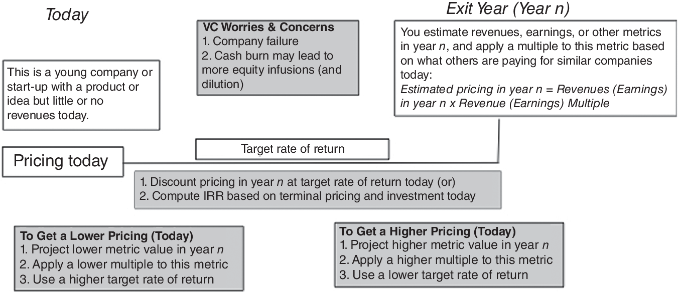
HÌNH 9.22 Quá Trình Định Giá Thị Trường Của VC
Vào thời điểm một khoản đầu tư VC (đầu tư mạo hiểm) được thực hiện, nhà đầu tư VC muốn đẩy mức định giá của công ty xuống thấp hơn để có thể nhận được phần vốn cổ phần lớn hơn cho một khoản đầu tư nhất định vào công ty. Sau khi đầu tư xong, nhà đầu tư VC lại muốn mức định giá tăng lên vì hai lý do. Thứ nhất, điều đó khiến lợi nhuận chưa thực hiện trên danh mục đầu tư VC trở thành một con số hấp dẫn hơn nhiều. Thứ hai, nó cũng có nghĩa là bất kỳ khoản vốn cổ phần huy động thêm nào sau này sẽ pha loãng tỷ lệ sở hữu của nhà đầu tư VC ít hơn. Đây (V) là một ngành mà thành công được đo lường ít hơn dựa trên chất lượng của những công ty bạn xây dựng (xét về dòng tiền và lợi nhuận mà chúng tạo ra) và nhiều hơn dựa trên mức giá bạn đã trả để bước vào ngành và mức giá bạn thoát ra khỏi ngành này, với việc thoát ra đó đến từ IPO hoặc bán lại. Do đó, việc bạn sẵn sàng trả bao nhiêu cho một thứ gì đó trở thành một quá trình phán đoán xem bạn sẽ nhận được gì khi thoát ra và tính ngược trở lại.
Không chỉ các nhà đầu tư VC mới chơi trò chơi định giá này. Hầu hết các nhà đầu tư trên thị trường đại chúng (bao gồm nhiều người tự gọi mình là nhà đầu tư giá trị) cũng tham gia vào trò chơi định giá, dù họ sử dụng các chỉ số định giá lâu đời hơn (từ P/E đến EV/EBITDA) và có mẫu lớn hơn gồm các công ty niêm yết đại chúng làm công ty so sánh. Những thách thức khi áp dụng trò chơi định giá này vào các khoản đầu tư mạo hiểm chủ yếu mang tính thống kê:
- Mẫu nhỏ: Nếu việc định giá của bạn dựa trên các khoản đầu tư vào công ty tư nhân khác, kích thước mẫu của bạn sẽ có xu hướng nhỏ hơn nhiều nếu bạn là nhà đầu tư VC so với khi bạn là nhà đầu tư vào công ty đại chúng. Vì vậy, với tư cách là nhà đầu tư vào một công ty dầu khí niêm yết đại chúng, chúng ta có thể dựa vào hàng trăm công ty niêm yết đại chúng ở Hoa Kỳ hoặc thậm chí 1.029 công ty niêm yết đại chúng trên toàn cầu, khi đưa ra các phán đoán về giá trị tương đối hay định giá. Một nhà đầu tư VC định giá một công ty chỉ dựa vào một mẫu gồm tương đối ít công ty, trừ khi người đó tình cờ ở trong một lĩnh vực có hàng tá công ty khởi nghiệp.
- Với việc cập nhật không thường xuyên: Vấn đề mẫu nhỏ còn trầm trọng hơn bởi thực tế là không giống như các công ty đại chúng, nơi giao dịch diễn ra thường xuyên và giá được cập nhật gần như liên tục cho hầu hết các công ty trong mẫu của chúng ta, các giao dịch của công ty tư nhân lại thưa thớt và cách xa nhau. Theo nhiều cách, vấn đề định giá của VC gần với việc định giá bất động sản hơn là định giá cổ phiếu thông thường, khi bạn phải định giá một bất động sản dựa trên những bất động sản tương tự đã được bán trong quá khứ gần đây.
- Và các giao dịch thiếu minh bạch: Có một vấn đề thứ ba khiến việc định giá VC trở nên phức tạp. Không giống như cổ phiếu đại chúng, nơi một cổ phần (phần lớn) giống như bất kỳ cổ phần nào khác và tổng giá trị thị trường là giá cổ phiếu nhân với số cổ phần đang lưu hành, việc ngoại suy từ một khoản đầu tư VC cho một phần cổ phần trong công ty ra toàn bộ giá trị vốn cổ phần có thể và thường là phức tạp. Tại sao? Khoản đầu tư VC ở mỗi giai đoạn huy động vốn được cấu trúc khác nhau, với vô số quyền chọn (option) được nhúng vào đó, một số được thiết kế để bảo vệ (chống pha loãng và các vòng gọi vốn cổ phần trong tương lai) và một số để nắm bắt cơ hội (cho phép đầu tư trong tương lai ở mức giá thuận lợi). Vì vậy, một công ty khởi nghiệp có giá trị "thực" là 750 triệu đô la có thể cấu trúc một khoản đầu tư, trong đó nhà đầu tư VC trả 50 triệu đô la (thay vì 37,5 triệu đô la) cho 5 phần trăm công ty, bằng cách thêm đủ quyền chọn vào khoản đầu tư.
Không có gì chúng ta nói ở đây là mới mẻ đối với các nhà đầu tư mạo hiểm, những người sáng lập, và những người gần gũi với quá trình VC, nhưng chính những khác biệt tinh tế lại là thứ đánh lừa những người có kinh nghiệm chủ yếu ở thị trường đại chúng. Đó là một lý do khiến các nhà đầu tư đại chúng nên tiếp nhận những con số thường được tung ra như là định giá của các công ty tư nhân (như Palantir, Uber, và Airbnb) với chút hoài nghi. Đó cũng là lý do tôi cho rằng các nhà đầu tư đại chúng như quỹ tương hỗ và quỹ tài trợ đại học nên bước đi thận trọng hoặc không tham gia hẳn vào lĩnh vực này. Ngay cả trong chính ngành VC, đôi khi cũng dễ dàng, đặc biệt là trong những thời kỳ sôi động, quên đi rằng toàn bộ tòa nhà định giá ấy dựa vào đà tăng và tâm trạng nhiều chẳng kém gì dựa vào các yếu tố cơ bản bên dưới.
Nếu các nhà đầu tư VC định giá công ty và việc định giá đó thường dựa trên những mẫu thực sự nhỏ với dữ liệu được cập nhật không thường xuyên và khó đọc, thì hậu quả là có thể đoán trước được.
- Việc định giá sẽ mang tính chủ quan hơn. Điều này là vì bạn có quyền tự do chọn các công ty so sánh của mình và thường có thể tùy nghi điều chỉnh cho việc cập nhật dữ liệu không thường xuyên và sự phức tạp của các khoản đầu tư vốn cổ phần.
- Việc định giá sẽ trễ hơn so với thị trường. Một thực tế đã được khẳng định rõ ràng là dòng vốn chảy vào ngành VC lên xuống theo thời gian, với số lượng giao dịch tăng trong thị trường đi lên và giảm trong thị trường đi xuống. Khi có một đợt điều chỉnh nghiêm trọng (chẳng hạn, ngay sau sự sụp đổ của bong bóng dot-com), các giao dịch có thể đình trệ hoàn toàn, khiến việc định giá lại trở nên khó khăn, nếu không muốn nói là bất khả thi. Nếu các nhà đầu tư VC trì hoãn việc định giá lại toàn bộ cho đến khi giao dịch sôi động trở lại, có thể có một độ trễ đáng kể giữa thời điểm giá giảm ở các công ty non trẻ và thời điểm những mức giảm giá đó được phản ánh vào lợi nhuận của các công ty VC.
- Có một vòng lặp phản hồi về giá. Vì việc định giá VC dựa trên các mẫu nhỏ với giao dịch không thường xuyên, nó dễ bị ảnh hưởng bởi các vòng lặp phản hồi, nơi một giao dịch bị định giá sai (theo bất kỳ hướng nào) có thể kích hoạt nhiều giao dịch bị định giá sai khác.
- Còn có một vấn đề về khung thời gian. Việc thiếu thanh khoản và các mẫu nhỏ cản trở việc định giá các khoản nắm giữ cũng đưa ra một ràng buộc vào trò chơi định giá. Không giống như các nhà đầu tư thị trường đại chúng, nơi trò chơi định giá có thể được chơi trong vài phút hoặc thậm chí vài phần giây trên các cổ phiếu có thanh khoản, việc định giá thị trường tư nhân đòi hỏi sự kiên nhẫn và càng nhiều hơn thế khi công ty càng non trẻ. Nói cách khác, để thắng trong trò chơi định giá VC có thể đòi hỏi bạn phải nắm giữ một vị thế trong một công ty khởi nghiệp non trẻ và chờ đợi thời cơ cho đến khi bạn xây dựng nó lên và tìm được người thấy nó đủ hấp dẫn để đưa ra cho bạn một mức giá cao hơn nhiều. Đây có lẽ là điều Scott đang nói đến, trong câu trả lời của anh ấy, khi anh ấy nói về việc đầu tư VC này là một trò chơi "dài hơi".
Còn một điểm cuối cùng cũng cần được nêu ra. Dù chúng ta thích nói về thị trường VC và thị trường đại chúng như là tách biệt, với những loài khác nhau sinh sống, chúng lại gắn kết với nhau như hình với bóng. Ở mức độ mà một nhà đầu tư mạo hiểm phải vạch ra một lối thoát, hoặc qua IPO hoặc bằng cách bán cho một công ty niêm yết đại chúng, thì nếu thị trường đại chúng bị cảm lạnh, thị trường đầu tư mạo hiểm sẽ bị viêm phổi, dù chẩn đoán có thể đến muộn hơn nhiều.

Phần thưởng của việc đầu tư mạo hiểm
Lưu ý rằng hành động tìm kiếm và nhận vốn đầu tư mạo hiểm là tự nguyện, và cả hai bên bước vào mối quan hệ này với hy vọng thu được lợi ích từ nó. Doanh nghiệp có được quyền tiếp cận nguồn vốn mà nếu không thì sẽ không có sẵn; nguồn vốn này đến lượt nó có thể giúp công ty bắc cầu qua khoảng cách cho đến khi nó có thể trở thành một công ty niêm yết đại chúng. Nhà đầu tư VC có thể đóng góp kỹ năng quản lý và tổ chức cho doanh nghiệp và mang lại uy tín cần thiết để doanh nghiệp huy động thêm tài chính. Nhà đầu tư VC cũng có thể cung cấp bí quyết cần thiết để công ty cuối cùng có thể phát hành cổ phần ra công chúng. Nếu nhà đầu tư VC chọn đúng những doanh nghiệp để đầu tư và cung cấp kỹ năng quản lý cùng lời khuyên tốt, có thể có lợi nhuận lớn trên khoản đầu tư ban đầu. Dù nhà đầu tư VC có thể thu được lợi nhuận từ chính doanh nghiệp tư nhân, phần thưởng lớn nhất xảy ra nếu và khi doanh nghiệp ra công chúng và nhà đầu tư VC có thể chuyển đổi phần sở hữu của mình thành tiền mặt ở mức giá thị trường.
Các nhà đầu tư mạo hiểm và đầu tư cổ phần tư nhân làm ăn tốt đến mức nào, so với thị trường? Rõ ràng có bằng chứng giai thoại rằng một số nhà đầu tư mạo hiểm làm rất tốt ở các thương vụ riêng lẻ và theo thời gian. Cũng có những giai đoạn mà việc đầu tư mạo hiểm và đầu tư cổ phần tư nhân nói chung thu được lợi nhuận phi thường. Trong thập niên 1990, chẳng hạn, các quỹ đầu tư mạo hiểm thu được lợi nhuận trung bình 29,5 phần trăm, so với lợi nhuận hàng năm của S&P 500 là 15,1 phần trăm, nhưng có ba vấn đề tiềm ẩn với sự so sánh này. Thứ nhất là sự so sánh thích hợp thực ra phải là với NASDAQ, chỉ số đã bùng nổ trong thập niên 1990 và chứa đựng những công ty rất giống với những công ty trong danh mục đầu tư mạo hiểm—các công ty công nghệ non trẻ. Điểm thứ hai và có liên quan là những lợi nhuận này (cả trên các quỹ đầu tư mạo hiểm lẫn trên NASDAQ) là trước khi chúng ta điều chỉnh cho rủi ro đáng kể gắn với các loại công ty trong danh mục của chúng. Thứ ba là lợi nhuận của các quỹ đầu tư mạo hiểm đáng ngờ vì chúng thường dựa trên các đánh giá giá trị (thường do chính các nhà đầu tư VC thực hiện) về các khoản đầu tư không được giao dịch. Trên thực tế, nhiều quỹ đầu tư mạo hiểm này đã buộc phải đối mặt với cả vấn đề rủi ro lẫn vấn đề tự đánh giá vào năm 2000 và 2001 khi nhiều khoản đầu tư của họ, đặc biệt là vào các doanh nghiệp công nghệ mới, bị ghi giảm về giá trị thực. Từ tháng 9 năm 2000 đến tháng 9 năm 2001, chẳng hạn, các quỹ đầu tư mạo hiểm mất 32 phần trăm giá trị, các quỹ cổ phần tư nhân mất 21 phần trăm, và các quỹ mua lại (buyout) mất 16 phần trăm giá trị.
Khi chúng ta nhìn vào lợi nhuận dài hạn của việc đầu tư cổ phần tư nhân và đầu tư mạo hiểm trong hai thập kỷ qua, điều hiện ra là bằng chứng đáng suy ngẫm rằng chiến lược này có một thành tích lẫn lộn. Cambridge Associates, một dịch vụ dữ liệu theo dõi lợi nhuận của các khoản đầu tư mạo hiểm, đã báo cáo lợi nhuận ngắn hạn và dài hạn của các khoản đầu tư cổ phần tư nhân tính đến tháng 12 năm 2024, được trình bày trong Bảng 9.3.
BẢNG 9.3
Chỉ số Hiệu suất Cổ phần Tư nhân/VC (Lợi nhuận tính đến ngày 31 tháng 12 năm 2024)
Nguồn: Cambridge Associates.
 | 1 Năm (%) | 3 Năm (%) | 5 Năm (%) | 10 Năm (%) | 15 Năm (%) | 20 Năm (%)
Private Equity | 8,10 | 4,40 | 15,80 | 15,10 | 16,00 | 13,90
Venture Capital | 6,20 | −6,40 | 15,10 | 13,70 | 14,80 | 11,90
S&P 500 | 25,00 | 10,00 | 15,00 | 13,30 | 14,10 | 10,70
NASDAQ | 29,60 | 8,10 | 17,50 | 16,20 | 16,50 | 12,60

Trong 20 năm qua, xét tổng thể, các quỹ đầu tư mạo hiểm (venture capital) đã đạt mức lợi nhuận ngang bằng với các chỉ số cổ phiếu niêm yết, dẫn trước S&P 500 nhưng theo sau NASDAQ. Ljundquist và Richardson đã nghiên cứu các quỹ cổ phần tư nhân (private equity) và kết luận rằng chúng thực sự tạo ra mức lợi nhuận vượt trội khiêm tốn trong giai đoạn 1981–2001, nhưng họ cho rằng mức lợi nhuận cao hơn đó là để bù đắp cho tính kém thanh khoản.25 Trong một nghiên cứu gần đây hơn, Phalippou và Gottschalg chứng minh rằng lợi nhuận trung bình được báo cáo của các quỹ cổ phần tư nhân thường bị đẩy lên cao một cách sai lệch do không tính đến ảnh hưởng của các quỹ đã đóng cửa và do việc hạch toán phóng đại. Sau khi điều chỉnh những yếu tố này, họ cho thấy quỹ điển hình kém hiệu quả hơn S&P 500 khoảng 3 phần trăm.26
Lợi nhuận mà đầu tư mạo hiểm thu được trong Bảng 9.3 cung cấp bằng chứng cho luận điểm rằng ngành đầu tư mạo hiểm đã trở nên cạnh tranh hơn, và khó tạo ra lợi nhuận vượt trội hơn, trong hai thập kỷ qua. Còn một điểm cuối cùng đáng nói về đầu tư cổ phần tư nhân và đầu tư mạo hiểm. Mức lợi nhuận trung bình vừa được báo cáo bị đẩy lên cao bởi sự hiện diện của một vài khoản đầu tư mang lại lợi nhuận rất cao. Điều này đặc biệt rõ trong các khoản đầu tư mạo hiểm vào những công ty ở giai đoạn đầu, nơi rủi ro thất bại cao và thành công có thể đi kèm với lợi nhuận đặc biệt lớn, như có thể thấy trong Hình 9.23.
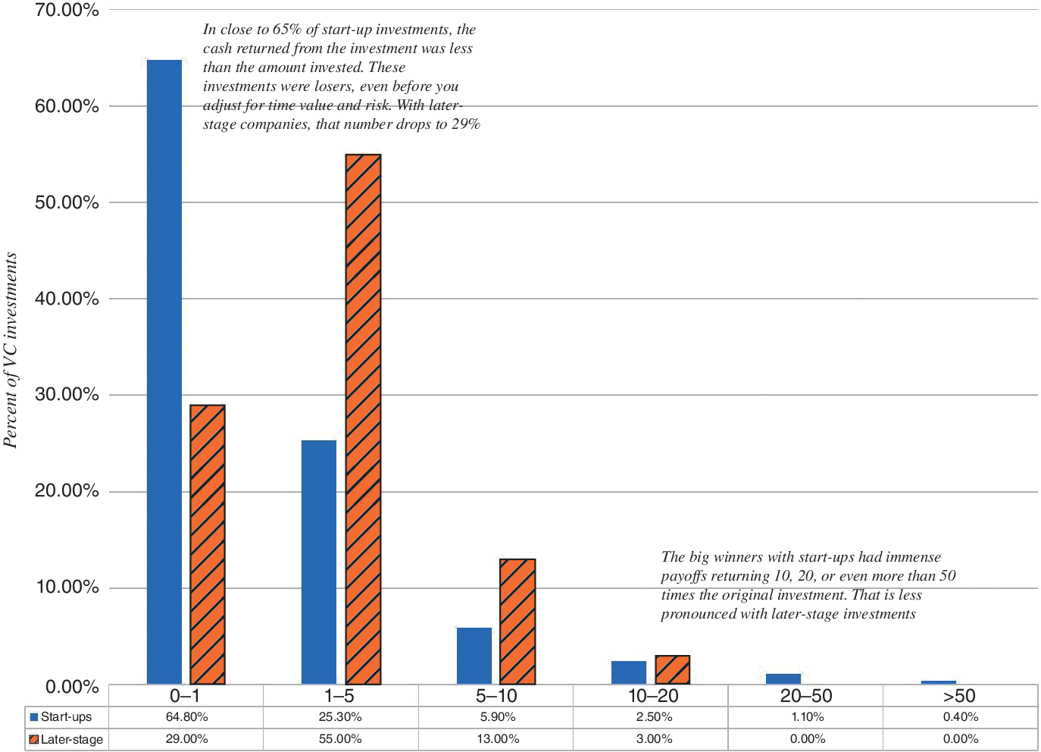
HÌNH 9.23 Lợi nhuận đầu tư mạo hiểm giai đoạn đầu từ 2004 đến 2013
Nói chung, những khoản đầu tư mạo hiểm có lợi nhuận cao nhất thường nằm ở (tương đối ít) các công ty cuối cùng niêm yết công khai. Hầu hết các khoản đầu tư cổ phần tư nhân và đầu tư mạo hiểm tạo ra lợi nhuận thấp hoặc âm, và lợi nhuận trung vị (chứ không phải trung bình) phản ánh xu hướng này. Lấy ví dụ giai đoạn hoàng kim 1997–1999. Quan niệm thông thường cho rằng các khoản đầu tư cổ phần tư nhân đã làm ăn tốt trong những năm đó. Năm 1999, tỷ suất hoàn vốn nội bộ (internal rate of return) bình quân gia quyền của các khoản đầu tư cổ phần tư nhân là 119 phần trăm, nhưng lợi nhuận trung vị trong năm đó chỉ là 2,9 phần trăm. Nhà đầu tư mạo hiểm trung vị cũng kém xa nhà đầu tư trung bình trong hầu hết các năm khác, cho thấy khoảng cách lớn giữa những nhà đầu tư mạo hiểm/cổ phần tư nhân giỏi nhất và phần còn lại của phân khúc này.
Nếu phải tóm tắt phần thảo luận về đầu tư mạo hiểm trong vài câu, thì đây là điều nó sẽ nói: Các nhà đầu tư mạo hiểm (VC) định giá những công ty mà họ đầu tư, dựa trên việc định giá đó vào những mẫu nhỏ các giao dịch thiếu minh bạch, nên việc định giá dễ sai và chậm hơn so với thực tế. Nghe có vẻ nghiêm trọng, nhưng chúng tôi cho rằng những đặc điểm này lại có lợi cho các VC, hoặc ít nhất là những người giỏi nhất trong số họ. Nghe có vẻ mâu thuẫn, nhưng đây là cơ sở để chúng tôi đưa ra nhận định đó:
- VC trung bình làm tốt hơn nhà đầu tư chủ động trên thị trường công khai trung bình: Cả nhà đầu tư mạo hiểm lẫn nhà đầu tư thị trường công khai đều chơi trò chơi định giá, với nhà đầu tư thị trường công khai có lợi thế về dữ liệu nhiều hơn và tốt hơn, nhưng theo thời gian, các VC dường như mang lại kết quả tốt hơn nhà đầu tư thị trường công khai, như thấy trong Hình 9.23. Đây là lợi nhuận thô, và chúng tôi nhận thức rõ rằng bạn phải điều chỉnh theo rủi ro, nhưng một số rủi ro lớn nhất trong đầu tư mạo hiểm (rủi ro thất bại) đã được tính vào lợi nhuận dài hạn rồi.
- Nhóm tinh hoa: Những VC thành công nhất không chỉ kiếm được lợi nhuận cao hơn những nhà đầu tư thị trường công khai hàng đầu mà dường như còn có sự ổn định hơn trong ngành VC, ở chỗ những VC giỏi nhất có thể tạo ra lợi nhuận cao hơn trong những giai đoạn dài hơn. Điều đó gợi ý rằng các VC mang lại lợi thế cạnh tranh bền vững hơn cho cuộc chơi đầu tư so với nhà đầu tư thị trường công khai.
Làm sao để dung hòa lập luận của chúng tôi rằng trò chơi định giá của VC vốn dĩ dễ sai và nhiễu hơn với thực tế rằng các VC dường như vẫn kiếm được tiền từ nó? Chúng tôi cho rằng chính những yếu tố khiến việc định giá và sinh lời từ một khoản đầu tư mạo hiểm trở nên khó khăn lại là những gì cho phép các VC nói chung kiếm được lợi nhuận vượt trội, và những VC giỏi nhất tách mình khỏi phần còn lại. Cụ thể, những người giỏi nhất trong ngành tách mình khỏi phần còn lại ở ba khía cạnh:
- Họ định giá tốt hơn (một cách tương đối). Mức giá mà bạn có thể gán cho một khoản đầu tư mạo hiểm có thể dao động rất rộng giữa các nhà đầu tư, tùy thuộc vào mô hình và nhóm so sánh. Dù tất cả những mức giá này chắc chắn đều sai (vì chúng là ước lượng), một số trong đó ít sai hơn những cái khác.
- Họ có thể tác động đến trò chơi định giá. Khác với nhà đầu tư thị trường công khai, những người phần lớn chỉ có thể quan sát các chỉ số của công ty mà không thể thay đổi chúng, các nhà đầu tư mạo hiểm có thể đóng vai trò chủ động hơn trong những công ty mà họ đầu tư, từ việc cố vấn không chính thức cho ban quản lý đến những vai trò chính thức hơn như thành viên hội đồng quản trị, giúp các công ty này quyết định nên tập trung vào những chỉ số nào, cải thiện chúng ra sao, và cách (cũng như thời điểm) để hiện thực hóa chúng (thông qua IPO hoặc bán lại).
- Họ có thời điểm tốt hơn. Trò chơi định giá xoay quanh thời điểm, và trò chơi định giá của VC càng nhấn mạnh điều đó hơn. Để thành công, bạn không chỉ phải chọn đúng thời điểm bước vào một doanh nghiệp mà còn quan trọng hơn nữa, phải chọn đúng thời điểm thoát ra khỏi nó.
Vì vậy, nếu bạn là nhà đầu tư vào một quỹ VC, tất nhiên bạn nên xem xét cả lợi nhuận đã thực hiện lẫn lợi nhuận chưa thực hiện, nhưng bạn cũng nên xem xét cách quỹ đo lường lợi nhuận chưa thực hiện và cách quỹ đã tạo ra lợi nhuận. Một khoản lợi nhuận đã thực hiện chủ yếu đến từ một cú hích lớn rõ ràng ít thể hiện kỹ năng hơn một khoản lợi nhuận phản ánh nhiều cú hích trong những giai đoạn dài hơn. Suy cho cùng, nếu việc tách bạch may mắn khỏi kỹ năng đã khó trên thị trường công khai, thì trong ngành đầu tư mạo hiểm nó còn có thể khó hơn nữa.

Các yếu tố quyết định thành công trong đầu tư tăng trưởng chủ động
Dù đầu tư mạo hiểm và cổ phần tư nhân nói chung không phải là công thức đảm bảo lợi nhuận cao, vẫn có một số nhà đầu tư mạo hiểm và cổ phần tư nhân thành công và kiếm được lợi nhuận phi thường. Điều gì khiến họ khác biệt, và làm sao bạn có thể tham gia vào thành công của họ? Những chìa khóa dường như là:
- Chọn công ty (và người quản lý) của bạn thật kỹ. Nhiều doanh nghiệp tư nhân nhỏ không tồn tại được, hoặc vì sản phẩm hay dịch vụ họ cung cấp không tìm được người tiêu dùng sẵn sàng, hoặc vì quản lý kém. Những nhà đầu tư mạo hiểm giỏi dường như có khả năng tìm ra sự kết hợp giữa ý tưởng và ban quản lý để khiến thành công trở nên dễ xảy ra hơn.
- Đa dạng hóa. Tỷ lệ thất bại trong các khoản đầu tư cổ phần tư nhân rất cao, khiến việc trải rộng các khoản cược của bạn trở nên thiết yếu. Giai đoạn tài trợ càng sớm—ví dụ như vốn hạt giống (seed money)—thì việc đa dạng hóa càng quan trọng.
- Hỗ trợ và bổ sung cho ban quản lý. Các VC cũng là nhà tư vấn quản lý và cố vấn chiến lược cho những công ty mà họ đầu tư. Nếu họ làm tốt việc này, họ có thể giúp ban quản lý của những công ty đó biến ý tưởng thành thành công thương mại.
- Bảo vệ khoản đầu tư của bạn khi công ty phát triển. Khi công ty phát triển và thu hút vốn đầu tư mới, bạn với tư cách là VC sẽ phải bảo vệ phần sở hữu của mình trong doanh nghiệp trước những đòi hỏi của những người mang vốn mới vào.
- Biết khi nào nên rút ra. Có một chiến lược thoát ra tốt dường như cũng quan trọng như có một chiến lược bước vào tốt. Biết cách và khi nào thoát khỏi một khoản đầu tư là điều thiết yếu để bảo vệ lợi nhuận của bạn.
Là một VC thành công, bạn vẫn sẽ thấy mình nắm giữ không chỉ một danh mục rủi ro mà còn tương đối kém đa dạng hóa, với những khoản nắm giữ lớn trong một vài doanh nghiệp nhỏ và biến động mạnh. Tóm lại, đầu tư tăng trưởng chủ động phù hợp nhất với những nhà đầu tư sở hữu nguồn vốn đáng kể, có tầm nhìn thời gian dài, và sẵn sàng chấp nhận rủi ro.
Nếu bạn đầu tư cùng một nhà đầu tư mạo hiểm hoặc một quỹ đầu tư mạo hiểm, bài toán để thành công trở nên phức tạp hơn. Ngoài việc sàng lọc các VC theo những kỹ năng vừa liệt kê, bạn sẽ cần đảm bảo rằng các chi phí họ thu không quá lớn đến mức xóa sạch lợi nhuận vượt trội. Với nguy cơ nói điều hiển nhiên, các nhà đầu tư ngay cả trong những quỹ đầu tư mạo hiểm rất thành công cũng có thể thấy mình chỉ kiếm được lợi nhuận trung bình, sau khi điều chỉnh theo chi phí.

KẾT LUẬN
Nếu nhà đầu tư giá trị đặt cược vào việc thị trường định giá sai các tài sản hiện hữu, thì nhà đầu tư tăng trưởng đặt cược vào việc thị trường đánh giá sai giá trị của sự tăng trưởng. Dù một số người phân loại nhà đầu tư tăng trưởng dựa trên việc họ sẵn sàng mua cổ phiếu có tỷ lệ P/E cao, cách mô tả đó không phản ánh hết sự đa dạng của nhóm nhà đầu tư này. Trong chương này, chúng ta bắt đầu bằng việc xem xét đầu tư vào cổ phiếu vốn hóa nhỏ (small-cap) và IPO như những chiến lược đầu tư tăng trưởng. Sau đó, chúng ta xem xét nhiều bộ tiêu chí sàng lọc tăng trưởng (growth screens) mà nhà đầu tư dùng để tìm ra cổ phiếu tăng trưởng bị định giá thấp, từ tỷ lệ P/E cao đến tỷ lệ PEG thấp. Dù bằng chứng thực nghiệm không ủng hộ các bộ tiêu chí sàng lọc tăng trưởng mạnh mẽ như đối với bộ tiêu chí sàng lọc giá trị, những nhà đầu tư kỷ luật, có tầm nhìn dài hạn và giỏi nắm bắt chu kỳ thị trường vẫn có thể kiếm được lợi nhuận vượt trội đáng kể.
Trong phần cuối của chương, chúng ta xem xét đầu tư vốn mạo hiểm (venture capital) và vốn cổ phần tư nhân (private equity) và phân loại chúng là những chiến lược đầu tư tăng trưởng chủ động, vì chúng đòi hỏi phải nắm giữ vị thế lớn trong các doanh nghiệp tăng trưởng non trẻ rồi sau đó tham gia tích cực vào hoạt động của chúng. Dù có một số nhà đầu tư vốn mạo hiểm và vốn cổ phần tư nhân kiếm được lợi nhuận khổng lồ, lợi nhuận tổng thể của đầu tư vốn cổ phần tư nhân chỉ phản ánh mức phụ trội khiêm tốn so với đầu tư vào cổ phiếu niêm yết công khai. Khẩu vị rủi ro lớn và tầm nhìn dài hạn là những điều kiện tiên quyết để thành công.

BÀI TẬP
- Bạn có nghĩ rằng một cổ phiếu tăng trưởng có thể rẻ không? Nếu có, điều đó xảy ra như thế nào hoặc vì sao? Nếu không, vì sao không?
- Giả sử bạn bị hấp dẫn bởi chiến lược cổ phiếu vốn hóa nhỏ.
  - Bạn thấy lợi ích lớn nhất của chiến lược này là gì? Bạn thấy nguy hiểm lớn nhất khi đầu tư vào các công ty vốn hóa nhỏ là gì?
  - Dựa trên bằng chứng và những lưu ý được trình bày trong chương này về đầu tư vốn hóa nhỏ, bạn sẽ điều chỉnh cách chọn cổ phiếu của mình như thế nào để tối đa hóa lợi nhuận?
- Giả sử bạn muốn kiếm tiền từ IPO.
  - Bạn thấy lợi ích lớn nhất của chiến lược này là gì? Bạn thấy nguy hiểm lớn nhất khi đầu tư vào IPO là gì?
  - Dựa trên bằng chứng và những lưu ý được trình bày trong chương này về đầu tư IPO, bạn sẽ điều chỉnh cách chọn cổ phiếu của mình như thế nào để tối đa hóa lợi nhuận?
- Giả sử bạn muốn mua tăng trưởng với mức giá hợp lý (GARP), hãy nghĩ ra hai bộ tiêu chí sàng lọc mà bạn sẽ dùng để tìm cổ phiếu GARP rẻ.
  - Dùng những bộ tiêu chí sàng lọc đó để tìm cổ phiếu rẻ.
  - Nhìn vào danh sách cổ phiếu rẻ của bạn. Bạn có thấy vấn đề tiềm ẩn nào với một danh mục đầu tư gồm những cổ phiếu này không?
  - Thêm một hoặc nhiều bộ tiêu chí sàng lọc giúp bạn tránh những cổ phiếu có vấn đề.

Bài học cho nhà đầu tư
Bạn cần làm những điều sau để trở thành nhà đầu tư tăng trưởng:
- Ước lượng tăng trưởng tốt hơn và định giá nó thật chuẩn. Thành công của đầu tư tăng trưởng cuối cùng phụ thuộc vào khả năng dự báo tăng trưởng và định giá nó đúng của bạn. Nếu bạn giỏi những việc này hơn thị trường, bạn sẽ tăng cơ hội thành công.
- Nắm bắt chu kỳ tăng trưởng khi chúng xuất hiện. Đầu tư tăng trưởng trong lịch sử đạt kết quả tốt nhất khi tăng trưởng lợi nhuận của thị trường thấp và nhà đầu tư bi quan về tương lai.
Bạn cần làm những điều sau để trở thành nhà đầu tư tăng trưởng chủ động:
- Chấp nhận lợi nhuận phân bổ lệch (skewed returns). Đầu tư vốn cổ phần tư nhân và vốn mạo hiểm có thể mang lại cho một vài nhà đầu tư lợi nhuận ngoạn mục, nhưng lợi nhuận bình quân cho tất cả nhà đầu tư trong những nhóm này lại thấp (so với đầu tư vào cổ phiếu niêm yết công khai).
- Đầu tư vào đúng doanh nghiệp. Để thành công trong đầu tư vốn cổ phần tư nhân, bạn phải chọn đúng doanh nghiệp để đầu tư, đa dạng hóa các khoản cược của mình, và có một chiến lược thoái vốn được hoạch định kỹ lưỡng.

GHI CHÚ
1 Những lợi nhuận hàng năm này được lấy từ bộ dữ liệu lợi nhuận hàng năm do Kenneth French và Eugene Fama duy trì về các nhóm giá trị thị trường.
2 S. Pradhuman, Small Cap Dynamics (Princeton, NJ: Bloomberg Press, 2000).
3 E. Dimson và P. R. Marsh, “Event Studies and the Size Effect: The Case of UK Press Recommendations,” Journal of Financial Economics 17 (1986): 113–142.
4 E. F. Fama và K. R. French, “Value Versus Growth: The International Evidence,” Journal of Finance 53 (1998): 1975–1999.
5 L. K. Chan, Y. Hamao, và J. Lakonishok, “Fundamentals and Stock Returns in Japan,” Journal of Finance 46 (1991): 1739–1789.
6 E. Dimson, P. Marsh, và M. Staunton, Credit Suisse Global Investment Return Sourcebook 2011 (London: London Business School, 2011).
7 Vấn đề với lập luận này là nó không tính đến việc rủi ro ước lượng cắt theo cả hai hướng — một số beta sẽ bị đánh giá thấp, và một số sẽ bị đánh giá cao — và lẽ ra phải có thể đa dạng hóa được.
8 Quy tắc kinh nghiệm thông thường để đạt được đa dạng hóa (khi bạn đa dạng hóa hết 95 phần trăm rủi ro đặc thù của doanh nghiệp) với cổ phiếu vốn hóa lớn là khoảng 25 cổ phiếu. Với cổ phiếu vốn hóa nhỏ, bạn sẽ cần nắm giữ nhiều cổ phiếu hơn. Nhiều hơn bao nhiêu? Điều đó sẽ phụ thuộc vào chiến lược của bạn, nhưng bạn nên cân nhắc nắm giữ ít nhất 40 đến 50 cổ phiếu.
9 Ông đi đến kết luận này bằng cách hồi quy lợi nhuận vượt trội của cổ phiếu theo vốn hóa thị trường và tỷ lệ giá trên giá trị sổ sách. Yếu tố sau giải thích được phần lớn sự khác biệt trong lợi nhuận vượt trội so với yếu tố trước.
10 Chi phí gồm hai phần. Một là chi phí tạo ra và công bố thông tin đó. Hai là việc mất quyền kiểm soát về việc tiết lộ bao nhiêu và khi nào thông tin về doanh nghiệp cho người khác.
11 Một nghiên cứu về các đợt IPO (phát hành cổ phiếu lần đầu ra công chúng) từ năm 1979 đến 1982 cho thấy 29 phần trăm doanh nghiệp đã chấm dứt IPO của họ ở giai đoạn này trong quy trình.
12 I. Lee, S. Lockhead, J. R. Ritter, và Q. Zhao, “The Costs of Raising Capital,” Journal of Financial Research 19 (1996): 59–74.
13 A. Ljundquist, IPO Underpricing, trong Espen Eckbo, chủ biên, Handbooks in Corporate Finance: Empirical Corporate Finance (Elsevier/North Holland Press, 2004).
14 T. J. Boulton, S. B. Smart, và C. J. Zutter, “Earnings Quality and International IPO Underpricing,” Accounting Review 86 (2010): 483–505.
15 T. Loughran và J. R. Ritter, “The New Issues Puzzle,” Journal of Finance 50 (1995): 23–51.
16 I. M. D. Little, Higgledy Piggledy Growth (Oxford, UK: Institute of Statistics, 1962).
17 D. Dreman và E. Lufkin, “Do Contrarian Strategies Work Within Industries?” Journal of Investing (Fall 1997): 7–29; D. Dreman và E. Lufkin, “Investor Overreaction: Evidence That Its Basis Is Psychological,” Journal of Psychology and Financial Markets 1 (2000): 61–75.
18 B. G. Malkiel, “Returns from Investing in Equity Mutual Funds 1971 to 1991,” Journal of Finance 50 (1995): 549–572.
19 Nếu lợi nhuận dự phóng cao vì mức tăng trưởng cao trong năm tới, và mức tăng trưởng cao này dẫn đến tốc độ tăng trưởng cao cho năm năm tiếp theo, thì bạn đã thực sự đếm tốc độ tăng trưởng của năm tới hai lần.
20 Để làm điều này, trước tiên bạn phải tính tỷ lệ P/E dựa trên các yếu tố cơ bản rồi chia cho tốc độ tăng trưởng kỳ vọng. Một trình bày chi tiết hơn được cung cấp trong cuốn sách Investment Valuation của tôi, nhưng tỷ lệ PEG trong mô hình chiết khấu cổ tức hai giai đoạn có thể được viết như một hàm của tăng trưởng kỳ vọng, tỷ lệ chi trả cổ tức, và rủi ro.
21 Sự phân loại này dựa trên độ lệch chuẩn của giá cổ phiếu, nhưng chúng tôi cũng đã thử các thước đo thay thế như beta và thu được kết quả tương tự.
22 Ví dụ, đến năm 1999, tỷ suất lợi nhuận mục tiêu cho các nhà đầu tư vốn cổ phần tư nhân (private equity) là trên 30 phần trăm.
23 Các nhà đầu tư vốn cổ phần tư nhân phân biệt giữa giá trị mà một doanh nghiệp sẽ có nếu không có khoản vốn của họ (premoney — giá trị trước khi rót vốn) và giá trị mà nó sẽ có khi được rót vốn (postmoney — giá trị sau khi rót vốn). Tối ưu là họ muốn phần sở hữu của mình trong doanh nghiệp được dựa trên định giá premoney, vốn sẽ thấp hơn.
24 B. S. Black và R. J. Gilson, “Venture Capital and the Structure of Capital Markets: Banks Versus Stock Markets,” Journal of Financial Markets 47 (1998): 243–277. Họ lập luận rằng một trong những lý do khiến vốn đầu tư mạo hiểm (venture capital) hoạt động mạnh mẽ hơn nhiều ở Hoa Kỳ so với ở Nhật Bản hay Đức là vì quyền chọn niêm yết công khai dễ được thực hiện hơn nhiều ở Hoa Kỳ.
25 A. Ljundquist và M. Richardson, “The Cash Flow, Return and Risk Characteristics of Private Equity” (SSRN Working Paper, 2003).
26 L. Phalippou và O. Gottschalg, “The Performance of Private Equity Funds,” Review of Financial Studies 22 (2009): 1747–1776.

CHƯƠNG 10
Thông tin sinh lợi: Giao dịch dựa trên tin tức
Thông tin ảnh hưởng đến giá cổ phiếu. Sự thật không thể phủ nhận này được thể hiện rõ mỗi ngày khi chúng ta chứng kiến thị trường tài chính phản ứng với các thông báo tin tức về doanh nghiệp. Khi doanh nghiệp báo cáo lợi nhuận tốt hơn dự kiến, giá cổ phiếu tăng, trong khi những doanh nghiệp công bố kế hoạch cắt giảm hoặc loại bỏ cổ tức thì giá cổ phiếu giảm. Trước thực tế này, bất kỳ nhà đầu tư nào có thể tiếp cận thông tin trước khi nó đến được thị trường đều có thể mua hoặc bán trước khi thông tin lan ra, tùy thuộc vào việc đó là tin tốt hay tin xấu, và kiếm tiền. Tuy nhiên, có một trở ngại. Thông tin chưa được công bố cho thị trường có thể bị coi là thông tin nội bộ, và giao dịch dựa trên nó khi đó có thể là bất hợp pháp.
Bất kỳ nhà quản lý danh mục đầu tư nào muốn giao dịch dựa trên thông tin một cách hợp pháp đều có ba lựa chọn. Một là sử dụng những "lò tin đồn" luôn tồn tại trên thị trường tài chính, sàng lọc tin đồn để đánh giá độ tin cậy (dựa trên cả nội dung tin tức trong tin đồn lẫn nguồn gốc của tin đồn), rồi giao dịch dựa trên những tin đồn đáng tin. Hai là chờ cho đến khi thông tin đến được thị trường rồi giao dịch dựa trên phản ứng của thị trường. Ẩn chứa trong cách tiếp cận này là giả định rằng thị trường phản ứng không hợp lý với các tin tức, và có thể tận dụng những sai lầm đó. Lựa chọn thứ ba là sử dụng thông tin công khai sẵn có để dự đoán các thông báo tin tức trong tương lai. Vậy nên, nếu bạn có thể "đọc vị" chính xác và dự đoán được những công ty nào có khả năng gây bất ngờ cho thị trường bằng việc báo cáo lợi nhuận cao hơn hoặc thấp hơn kỳ vọng, bạn đã có nền tảng cho một chiến lược đầu tư cực kỳ thành công.
Trong chương này, chúng ta bắt đầu bằng việc xem xét những cá nhân có nhiều khả năng tiếp cận thông tin nội bộ nhất — người nội bộ (insiders) và chuyên gia phân tích nghiên cứu cổ phiếu (equity research analysts) — và xem liệu họ có dùng thông tin đó để kiếm lợi nhuận cao hay không. Sau đó, chúng ta chuyển sang xem xét các thông báo thông tin do doanh nghiệp đưa ra — ví dụ như thông báo về lợi nhuận và cổ tức, thông báo về mua bán sáp nhập và đầu tư — cách thị trường phản ứng với những thông tin đó, và liệu có khả năng kiếm lời từ thông tin bằng cách giao dịch sau khi thông báo được đưa ra hay không. Trong phần cuối của chương, chúng ta sẽ xem xét những nguyên liệu thiết yếu của một chiến lược giao dịch dựa trên thông tin thành công.

THÔNG TIN VÀ GIÁ CẢ
Giá thị trường của một tài sản là một ước lượng về giá trị của nó. Các nhà đầu tư trên thị trường đưa ra đánh giá về giá trị dựa trên kỳ vọng của họ về tương lai; họ hình thành những kỳ vọng này bằng cách sử dụng thông tin sẵn có với mình, và thông tin này có thể đến dưới nhiều hình thức khác nhau. Đó có thể là thông tin công khai trong các báo cáo tài chính hoặc hồ sơ nộp cho Ủy ban Chứng khoán và Giao dịch Hoa Kỳ (SEC), hoặc thông tin chỉ sẵn có với một hoặc một vài nhà đầu tư. Trong phần này, chúng ta sẽ bắt đầu bằng việc phân biệt giữa thông tin nội bộ (private information) và thông tin công khai (public information), rồi xem xét cách một thị trường hiệu quả nên phản ứng với thông tin.

Thông tin nội bộ và thông tin công khai
Dù các bước trong quá trình định giá — tiếp nhận thông tin, xử lý thông tin để hình thành kỳ vọng, và giao dịch tài sản — có thể giống nhau với mọi nhà đầu tư, nhưng giữa các nhà đầu tư có thể có sự khác biệt lớn về thời điểm họ nhận được thông tin, lượng thông tin họ được cung cấp, và cách họ xử lý thông tin. Một số nhà đầu tư có quyền tiếp cận nhiều thông tin hơn những người khác. Ví dụ, một chuyên gia phân tích nghiên cứu cổ phiếu với công việc là đánh giá một cổ phiếu như một khoản đầu tư có thể tiếp cận nhiều thông tin về doanh nghiệp hơn một nhà đầu tư nhỏ lẻ đưa ra cùng quyết định, hoặc ít nhất là nhận được thông tin kịp thời hơn. Những khác biệt về thông tin này còn được nhân lên bởi những cách khác nhau mà nhà đầu tư sử dụng thông tin để hình thành kỳ vọng. Một số nhà đầu tư xây dựng những mô hình định lượng phức tạp, chuyển đổi thông tin thành lợi nhuận và dòng tiền kỳ vọng, rồi định giá khoản đầu tư. Những nhà đầu tư khác dùng cùng thông tin đó để so sánh giữa các khoản đầu tư đang được giao dịch. Kết quả ròng là, tại bất kỳ thời điểm nào, các nhà đầu tư sẽ không đồng ý với nhau về giá trị của một tài sản. Những người cho rằng nó đáng giá hơn sẽ là người mua tài sản, còn những người cho rằng nó đáng giá ít hơn sẽ bán tài sản. Giá thị trường đại diện cho mức giá mà tại đó thị trường cân bằng — nghĩa là nơi cầu (mua) bằng cung (bán).
Giờ hãy xem xét mối quan hệ giữa giá và giá trị. Trong Chương 4, chúng ta đã lập luận rằng giá trị của một tài sản là giá trị hiện tại của các dòng tiền kỳ vọng trong suốt vòng đời của nó. Giá của tài sản đó đại diện cho kết quả của một quá trình trong đó nhà đầu tư sử dụng thông tin sẵn có về tài sản để hình thành kỳ vọng về tương lai. Giá có thể và thường sẽ lệch khỏi giá trị vì ba lý do. Thứ nhất, thông tin sẵn có có thể không đủ hoặc không chính xác; khi đó, những kỳ vọng dựa trên thông tin này cũng sẽ sai. Thứ hai, nhà đầu tư có thể không xử lý thông tin tốt để đi đến kỳ vọng. Thứ ba, ngay cả khi thông tin chính xác và trung bình nhà đầu tư hình thành kỳ vọng đúng đắn, vẫn có thể có những nhà đầu tư sẵn sàng giao dịch ở mức giá không phản ánh những kỳ vọng đó. Vậy nên, một nhà đầu tư đánh giá giá trị của một cổ phiếu là 50 đô la vẫn có thể sẵn sàng mua cổ phiếu đó với giá 60 đô la vì tin rằng sau này có thể bán lại cho người khác với giá 75 đô la.

Hiệu quả thông tin: Giá cổ phiếu phản ứng thế nào với tin tức
Trong Chương 6, chúng ta đã xem xét kỹ các đặc điểm của một thị trường hiệu quả. Có ba cách đo lường hoặc định nghĩa hiệu quả thị trường, ít nhất là khi liên quan đến thông tin. Một là xem giá lệch khỏi giá trị thực bao nhiêu và trong bao lâu. Hai là đo mức độ nhanh chóng và đầy đủ mà giá điều chỉnh để phản ánh thông tin mới. Ba là đo xem liệu một số nhà đầu tư trên thị trường có liên tục kiếm được lợi nhuận cao hơn những người khác cùng chịu mức rủi ro tương đương hay không. Định nghĩa cuối cùng là định nghĩa chúng ta đã dùng trong Chương 6.
Nếu chúng ta định nghĩa hiệu quả thị trường theo mức độ giá của một tài sản lệch khỏi giá trị thực của doanh nghiệp, thì độ lệch càng nhỏ và càng ít dai dẳng, thị trường càng hiệu quả. Hiệu quả thị trường không đòi hỏi giá thị trường phải bằng giá trị thực tại mọi thời điểm. Nó chỉ đòi hỏi rằng các sai số trong giá thị trường là không thiên lệch; nghĩa là giá có thể cao hơn hoặc thấp hơn giá trị thực, miễn là những độ lệch này là ngẫu nhiên. Một cách khác để đánh giá hiệu quả thị trường là xem thị trường phản ứng với thông tin mới nhanh và tốt đến đâu. Giá trị của một tài sản nên tăng lên khi thông tin mới ảnh hưởng đến bất kỳ yếu tố đầu vào nào của giá trị — dòng tiền, tăng trưởng, hoặc rủi ro — đến được thị trường. Trong một thị trường hiệu quả, giá của tài sản sẽ điều chỉnh tức thì và, trung bình, đúng đắn với thông tin mới, như thể hiện trong Hình 10.1.1
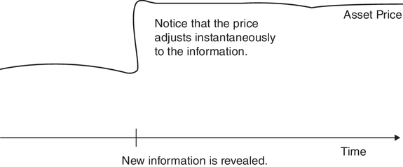
HÌNH 10.1 Điều chỉnh giá trong một thị trường hiệu quả
Việc điều chỉnh sẽ chậm hơn nếu nhà đầu tư chậm đánh giá tác động của thông tin lên giá trị. Trong Hình 10.2, chúng ta thấy giá của một tài sản điều chỉnh chậm với thông tin mới. Sự trôi dạt của giá mà chúng ta quan sát được sau khi thông tin đến là dấu hiệu của một thị trường học hỏi chậm.
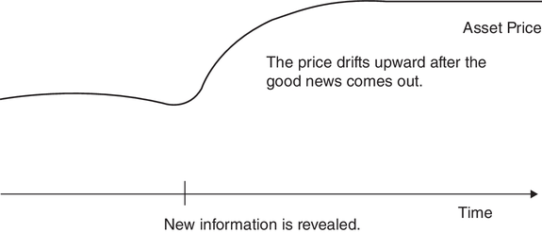
HÌNH 10.2 Một thị trường học hỏi chậm
Ngược lại, thị trường có thể điều chỉnh tức thì với thông tin mới nhưng đánh giá quá cao tác động của thông tin lên giá trị. Khi đó, giá của tài sản sẽ tăng nhiều hơn mức đáng có, xét theo tác động của thông tin tích cực mới lên giá trị, hoặc giảm nhiều hơn mức đáng có với thông tin tiêu cực. Hình 10.3 cho thấy sự trôi dạt của giá theo hướng ngược lại sau phản ứng thái quá ban đầu.
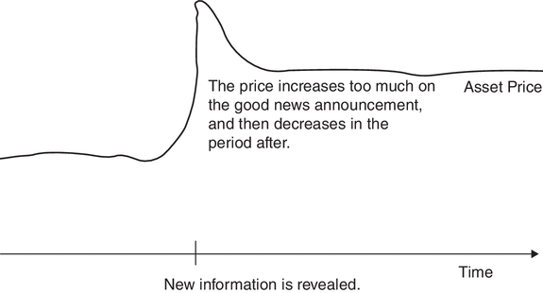
HÌNH 10.3 Một thị trường phản ứng thái quá

GIAO DỊCH DỰA TRÊN THÔNG TIN NỘI BỘ
Liệu những nhà đầu tư có thông tin mà không ai khác tiếp cận được (tức là thông tin nội bộ) có thể dùng thông tin này để kiếm lời không? Dù câu trả lời có vẻ hiển nhiên, rất khó kiểm chứng liệu họ có làm vậy không. Lý do là luật giao dịch nội gián, ít nhất ở Hoa Kỳ, đặc biệt cấm giao dịch trước những đợt công bố thông tin quan trọng. Vậy nên, những người nội bộ tuân thủ luật pháp và đăng ký giao dịch của mình với Ủy ban Chứng khoán và Giao dịch Hoa Kỳ (SEC) thì ngay từ đầu đã không có khả năng giao dịch dựa trên thông tin cụ thể. Bất chấp sự thiên lệch chọn mẫu này, chúng ta sẽ bắt đầu bằng việc xem liệu việc mua và bán của người nội bộ có hoạt động như tín hiệu cho biến động giá trong tương lai hay không, vì người nội bộ vẫn có thể biết nhiều về doanh nghiệp hơn người ngoài; luật giao dịch nội gián không cấm bạn giao dịch dựa trên những đánh giá về giá trị được xây dựng từ hiểu biết của bạn (chứ không phải thông tin nội bộ). Sau đó, chúng ta sẽ xem xét câu hỏi khó hơn là liệu những người giao dịch bất hợp pháp dựa trên thông tin nội bộ có kiếm được lợi nhuận vượt trội hay không. Dù đây có vẻ là một phép kiểm định bất khả thi, chúng ta ít nhất có thể suy luận về hoạt động giao dịch này bằng cách xem xét khối lượng giao dịch và biến động giá trước những thông báo tin tức lớn.

Người nội bộ
SEC định nghĩa người nội bộ là nhân viên, cán bộ điều hành, thành viên hội đồng quản trị của doanh nghiệp, hoặc cổ đông lớn (nắm giữ hơn 5 phần trăm cổ phiếu đang lưu hành của doanh nghiệp). Người nội bộ bị cấm giao dịch trước những thông tin cụ thể về công ty và được yêu cầu nộp hồ sơ với SEC khi họ mua hoặc bán cổ phiếu của công ty. Trong phần này, chúng ta sẽ bắt đầu bằng việc xem xét mối quan hệ giữa các báo cáo giao dịch nội bộ này và những thay đổi giá cổ phiếu sau đó, rồi xem liệu người không phải nội bộ có thể dùng thông tin về giao dịch nội bộ để tự kiếm lợi nhuận vượt trội hay không.

Quan sát con số
Tỷ lệ nắm giữ của người nội bộ theo ngành: Hãy xem tỷ lệ nắm giữ của người nội bộ tính theo phần trăm cổ phiếu đang lưu hành, theo ngành, đối với các công ty Hoa Kỳ.

Giao dịch nội bộ và giá cổ phiếu
Nếu giả định, như có vẻ hợp lý, rằng người nội bộ có thông tin tốt hơn về công ty, và do đó có ước lượng giá trị tốt hơn, so với các nhà đầu tư khác, thì quyết định mua và bán cổ phiếu của người nội bộ nên báo hiệu những biến động giá cổ phiếu trong tương lai. Hình 10.4, rút ra từ một nghiên cứu ban đầu về giao dịch nội bộ của Jaffe, xem xét lợi nhuận vượt trội của hai nhóm cổ phiếu, được phân loại dựa trên giao dịch nội bộ.2 Nhóm mua bao gồm những cổ phiếu mà giao dịch mua của người nội bộ vượt giao dịch bán với biên độ lớn nhất, và nhóm bán bao gồm những cổ phiếu mà giao dịch bán của người nội bộ vượt giao dịch mua với biên độ lớn nhất.
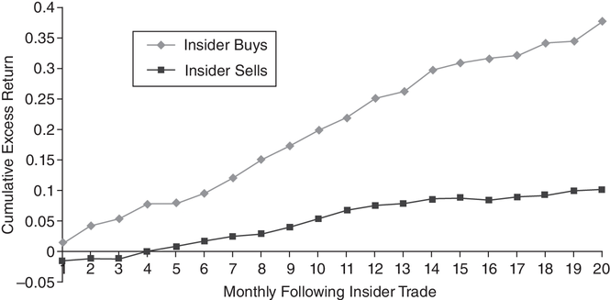
HÌNH 10.4 Lợi nhuận tích lũy sau giao dịch nội bộ: Nhóm mua so với nhóm bán
Nguồn: Jaffe.2
Lưu ý rằng lợi nhuận tích cực hơn nhiều trong 20 tháng sau khi người nội bộ mua so với giai đoạn sau khi người nội bộ bán. Điều này gợi ý rằng người nội bộ có xu hướng mua cổ phiếu công ty mình nhiều hơn nếu họ cho rằng cổ phiếu đang bị định giá thấp. Các nghiên cứu sau này cũng ủng hộ phát hiện này,3 nhưng cần lưu ý rằng việc mua của người nội bộ là một tín hiệu nhiễu; khoảng 4 trong 10 cổ phiếu mà người nội bộ mua hóa ra lại là khoản đầu tư tồi, và ngay cả tính trung bình, lợi nhuận vượt trội thu được cũng không lớn lắm. Lakonishok và Lee đã xem xét kỹ hơn các biến động giá xung quanh giao dịch nội bộ. Họ phát hiện rằng các công ty có hoạt động bán nội bộ đáng kể đạt lợi nhuận cổ phiếu 14,4% trong 12 tháng tiếp theo, thấp hơn đáng kể so với mức 22,2% mà các công ty có hoạt động mua nội bộ đạt được. Tuy nhiên, họ nhận thấy mối liên hệ giữa giao dịch nội bộ và lợi nhuận tiếp theo là mạnh nhất ở các công ty nhỏ và gần như không có mối liên hệ nào ở các công ty lớn hơn. Họ cũng lưu ý rằng mối liên hệ này yếu hơn nhiều đối với lợi nhuận dài hạn so với lợi nhuận ngắn hạn.
Trong hai thập kỷ qua, có hai diễn biến đã ảnh hưởng đến khả năng sinh lời của giao dịch nội bộ tại Hoa Kỳ. Thứ nhất là SEC đã mở rộng hơn trong định nghĩa về thông tin nội bộ (bao gồm bất kỳ thông tin quan trọng nào chưa công bố thay vì chỉ các thông cáo từ công ty) và mạnh tay hơn trong việc thực thi luật giao dịch nội bộ. Thứ hai là các công ty, có lẽ để phản ứng trước lập trường cứng rắn của SEC về giao dịch nội bộ, đã áp dụng các chính sách chặt chẽ hơn nhằm hạn chế người nội bộ giao dịch dựa trên thông tin. Kết quả là, tác động giá của giao dịch nội bộ đã giảm dần theo thời gian, và một nghiên cứu phát hiện rằng tác động giá của giao dịch nội bộ (hợp pháp) gần như đã biến mất kể từ năm 2002, với việc ban hành Quy định Công bố Công bằng (Regulation Fair Disclosure – Regulation FD), vốn hạn chế việc công ty tiết lộ thông tin chọn lọc cho một vài nhà đầu tư hoặc nhà phân tích, và Sarbanes-Oxley, vốn tăng cường giám sát giao dịch nội bộ.4
Liệu giao dịch nội bộ có mang tính thông tin (và sinh lời) cao hơn ở một số công ty so với những công ty khác không? Một nghiên cứu xem xét sự khác biệt giữa các công ty phát hiện rằng giao dịch nội bộ sinh lời cao hơn ở những công ty kém minh bạch hơn và ở những nơi có sự bất đồng lớn nhất giữa các nhà phân tích về tăng trưởng lợi nhuận tương lai.5 Trong một phát hiện liên quan, Aboody và Lev lưu ý rằng giao dịch nội bộ sinh lời cao hơn ở các công ty có chi tiêu nghiên cứu và phát triển (R&D) đáng kể so với các công ty không có những khoản chi này; có thể lập luận rằng phần thưởng và khả năng thành công của các khoản đầu tư R&D khó đánh giá hơn đối với người ngoài.6
Trong vài năm qua, đã có những nỗ lực xem xét lợi nhuận mà người nội bộ kiếm được ở các thị trường khác, và kết quả nhất quán với những phát hiện ở Hoa Kỳ theo thời gian. Ở những thị trường như Vương quốc Anh, nơi giao dịch nội bộ được định nghĩa rộng và thực thi mạnh mẽ, lợi nhuận từ giao dịch nội bộ là rất nhỏ.7 Ở nhiều thị trường mới nổi, nơi giao dịch nội bộ được định nghĩa hẹp hoặc không bị truy tố ráo riết, việc mua của người nội bộ gắn liền với việc giá tăng sau đó và việc bán gắn liền với việc giá giảm.

Bạn Có Thể Đi Theo Người Nội Bộ Không?
Nếu giao dịch nội bộ đưa ra cảnh báo sớm, dù là tín hiệu nhiễu, về biến động giá trong tương lai, liệu chúng ta với tư cách nhà đầu tư bên ngoài có thể sử dụng thông tin này để đưa ra quyết định đầu tư tốt hơn không? Nói cách khác, khi tìm cổ phiếu để mua, liệu chúng ta có nên xem xét mức độ mua và bán của người nội bộ đối với cổ phiếu đó không? Để trả lời câu hỏi này, trước tiên chúng ta phải nhận ra rằng vì SEC không yêu cầu nộp báo cáo ngay lập tức về giao dịch nội bộ, nhà đầu tư sẽ biết về giao dịch nội bộ của một cổ phiếu với độ trễ vài tuần hoặc thậm chí vài tháng. Trên thực tế, cho đến gần đây, nhà đầu tư rất khó tiếp cận các hồ sơ công khai về giao dịch nội bộ. Khi những hồ sơ này được đưa lên mạng trong những năm gần đây, thông tin về giao dịch nội bộ đã trở nên ngày càng dễ tiếp cận hơn với nhiều nhà đầu tư.
Một nghiên cứu về giao dịch nội bộ đã xem xét lợi nhuận vượt trội xung quanh cả ngày người nội bộ báo cáo với SEC và ngày thông tin đó trở nên có sẵn cho nhà đầu tư trong bản tóm tắt chính thức.8 Hình 10.5 trình bày sự tương phản giữa hai nghiên cứu sự kiện này.
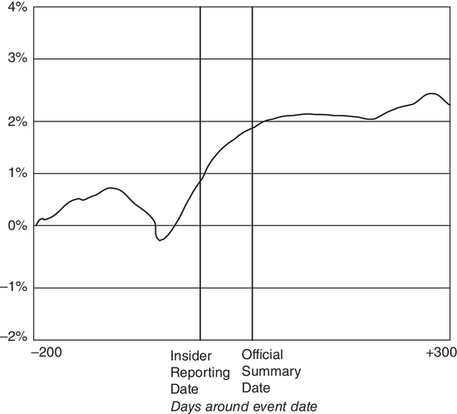
HÌNH 10.5 Lợi Nhuận Bất Thường Xung Quanh Ngày Báo Cáo: Ngày Bản Tóm Tắt Chính Thức Có Sẵn
Nguồn: Seyhun.8
Nếu có cơ hội mua vào ngày người nội bộ báo cáo với SEC, nhà đầu tư có thể đạt lợi nhuận vượt trội biên (khoảng 1%), nhưng những lợi nhuận này giảm dần và trở nên không có ý nghĩa thống kê nếu nhà đầu tư buộc phải chờ đến ngày bản tóm tắt chính thức. Nếu bạn tính đến chi phí giao dịch, thì không có lợi nhuận vượt trội nào gắn với việc sử dụng thông tin giao dịch nội bộ. Điều này có nghĩa là thông tin giao dịch nội bộ là vô dụng không? Có thể là như vậy nếu chúng ta chỉ tập trung vào tổng thể việc mua và bán của người nội bộ, nhưng có thể có giá trị gia tăng nếu chúng ta có thể phân tách giao dịch nội bộ chi tiết hơn. Hãy xem xét các đề xuất sau:
- Không phải tất cả người nội bộ đều có quyền tiếp cận thông tin như nhau. Các nhà quản lý cấp cao và thành viên hội đồng quản trị hẳn phải nắm được nhiều thông tin quan trọng hơn, và do đó giao dịch của họ sẽ tiết lộ nhiều hơn. Một nghiên cứu của Bettis, Vickrey và Vickrey phát hiện rằng nhà đầu tư chỉ tập trung vào các giao dịch lớn do các giám đốc điều hành hàng đầu thực hiện thay vì tổng thể giao dịch nội bộ có thể thực sự kiếm được lợi nhuận vượt trội.9
- Khi các lựa chọn thay thế đầu tư cho việc giao dịch cổ phiếu phổ thông ngày càng nhiều, người nội bộ cũng trở nên tinh vi hơn trong việc sử dụng những lựa chọn này. Với tư cách nhà đầu tư bên ngoài, bạn có thể tạo thêm giá trị bằng cách theo dõi những khoản đầu tư thay thế này. Ví dụ, Bettis, Bizjak và Lemmon phát hiện rằng giao dịch nội bộ đối với chứng khoán phái sinh (cụ thể là quyền chọn) để phòng ngừa vị thế cổ phiếu phổ thông của họ tăng ngay sau các đợt tăng giá và trước các thông báo lợi nhuận kém. Ngoài ra, họ nhận thấy giá cổ phiếu có xu hướng giảm sau khi người nội bộ thực hiện các vị thế phòng ngừa này.10
- Kiến thức về giao dịch nội bộ hữu ích hơn ở một số công ty so với những công ty khác. Việc mua hoặc bán của người nội bộ có khả năng chứa ít thông tin hơn (và do đó ít hữu ích hơn với nhà đầu tư) ở những công ty có nhiều thông tin (cả nhờ công ty công bố và các nhà phân tích theo dõi công ty) và dễ đánh giá. Nó sẽ hữu ích nhất ở những công ty có ít thông tin bên ngoài (vì công ty nhỏ và ít được theo dõi) hoặc khó đánh giá (hoặc vì các khoản đầu tư của công ty không chắc chắn hoặc khó đánh giá, như R&D).

Giao Dịch Nội Bộ Bất Hợp Pháp
Không có nghiên cứu nào được trích dẫn trong chương này trả lời câu hỏi liệu bản thân người nội bộ có kiếm được lợi nhuận vượt trội không. Quy trình báo cáo, như SEC thiết lập hiện nay, thiên vị các giao dịch hợp pháp và ít sinh lời hơn và bỏ qua các giao dịch bất hợp pháp và sinh lời cao hơn. Mặc dù không thể dễ dàng đưa ra bằng chứng trực tiếp cho đề xuất này, có vẻ như người nội bộ giao dịch bất hợp pháp dựa trên thông tin riêng tư sẽ kiếm được lợi nhuận vượt trội. Để ủng hộ đề xuất này, chúng ta có thể trình bày ba bằng chứng:
- Bằng chứng thứ nhất (và yếu nhất) là giai thoại. Khi người nội bộ bị bắt vì giao dịch bất hợp pháp, họ gần như luôn kiếm được khoản lời lớn từ các khoản đầu tư của mình. Rõ ràng, một số người nội bộ đã kiếm được lợi nhuận đáng kể nhờ vị thế đặc quyền của họ. Tuy nhiên, lý do phải coi đây là bằng chứng yếu là vì SEC tìm kiếm lợi nhuận lớn như một trong những chỉ báo để quyết định có truy tố ai đó vì giao dịch nội bộ hay không. Nói cách khác, người nội bộ giao dịch bất hợp pháp dựa trên thông tin có thể đang vi phạm pháp luật nhưng ít có khả năng bị truy tố vì hành vi đó nếu họ thua lỗ.
- Hầu như tất cả các thông báo tin tức lớn của các công ty đều được trước bởi một đợt tăng giá (nếu là tin tốt) hoặc giảm giá (nếu là tin xấu). Do đó, bạn thấy giá cổ phiếu của một công ty mục tiêu bắt đầu trôi lên trước thông báo thâu tóm thực sự và giá cổ phiếu của một công ty báo cáo lợi nhuận gây thất vọng giảm trong những ngày trước báo cáo lợi nhuận. Mặc dù điều này có thể cho thấy một thị trường có khả năng tiên đoán, nhưng nhiều khả năng hơn là ai đó có quyền tiếp cận thông tin đặc quyền (hoặc tại công ty hoặc các bên trung gian giúp công ty) đang sử dụng thông tin để giao dịch trước tin tức. Trên thực tế, chỉ báo khác của giao dịch nội bộ là sự gia tăng đột biến khối lượng giao dịch ở cả cổ phiếu và chứng khoán phái sinh trước các thông báo tin tức lớn.11
- Ngoài việc có quyền tiếp cận thông tin, người nội bộ thường có thể chọn thời điểm công bố thông tin liên quan ra thị trường tài chính. Biết rằng họ không được phép giao dịch trước thông tin này, người nội bộ thường điều chỉnh việc công bố thông tin để giảm khả năng bị SEC nhắm tới. Một nghiên cứu phát hiện rằng người nội bộ bán cổ phiếu trong khoảng ba đến chín quý trước khi công ty họ báo cáo sự gián đoạn trong chuỗi tăng lợi nhuận liên tiếp.12 Nghiên cứu cũng phát hiện rằng việc bán của người nội bộ tăng ở các công ty tăng trưởng trước những giai đoạn lợi nhuận suy giảm.

Sử Dụng Giao Dịch Nội Bộ Trong Quyết Định Đầu Tư
Khi thông tin về giao dịch nội bộ trở nên dễ tiếp cận hơn, nó cũng trở nên ít hữu ích hơn. Ngoài ra, sự bùng nổ trong việc sử dụng quyền chọn trong các chương trình thù lao quản lý đã tạo ra một lượng lớn nhiễu trong hệ thống báo cáo, vì một tỷ lệ lớn giao dịch nội bộ hiện nay gắn với việc các nhà quản lý thực hiện quyền chọn rồi bán một phần cổ phiếu nắm giữ vì lý do thanh khoản và đa dạng hóa. Để thông tin về giao dịch nội bộ mang lại lợi ích, bạn cần nhìn xa hơn các con số tổng thể về giao dịch nội bộ để xem xét chính bản thân người nội bộ, tập trung vào các giao dịch lớn của các nhà quản lý hàng đầu tại những công ty nhỏ hơn, ít được theo dõi. Ngay cả khi đó, bạn cũng không nên mong đợi phép màu, vì bạn đang sử dụng thông tin công khai.
Trong khi giao dịch nội bộ bất hợp pháp là không thể theo dõi, có những thước đo gián tiếp mà nhà đầu tư có thể sử dụng để ít nhất đoán khi nào nó phổ biến nhất, ít nhất là với các công ty nhỏ hơn, ít giao dịch. Sự gia tăng đột biến khối lượng giao dịch, kèm theo thay đổi giá, thường có thể là chỉ báo về hoạt động nội bộ ở những công ty này; khối lượng giao dịch tăng gấp đôi cùng với giá tăng có thể là dấu hiệu của việc mua nội bộ, trong khi giá giảm có thể là dấu hiệu của việc bán nội bộ. Mối quan hệ giữa khối lượng giao dịch và thông tin riêng tư này có thể cung cấp lý do trực quan cho việc sử dụng một số thước đo động lượng khối lượng/giá được mô tả trong Chương 7 như các chỉ báo kỹ thuật.

Các Nhà Phân Tích
Các nhà phân tích rõ ràng giữ vị thế đặc quyền trên thị trường thông tin, hoạt động tại giao điểm của thông tin riêng tư và công khai. Sử dụng cả hai loại thông tin, nhà phân tích đưa ra dự báo lợi nhuận cho các công ty họ theo dõi, và phát hành khuyến nghị mua và bán cho khách hàng, những người giao dịch dựa trên các khuyến nghị đó. Trong phần này, chúng ta xem xét liệu có thông tin hữu ích trong các dự báo và khuyến nghị này không và liệu việc đưa chúng vào quyết định đầu tư có dẫn đến lợi nhuận cao hơn không.

Các Nhà Phân Tích Theo Dõi Ai?
Số lượng nhà phân tích theo dõi các công ty rất khác nhau giữa các công ty. Ở một thái cực là những công ty như Apple, GE, Google và Microsoft được hàng chục nhà phân tích theo dõi. Ở thái cực kia, có hàng trăm công ty không được nhà phân tích nào theo dõi. Tại sao một số công ty được theo dõi nhiều hơn những công ty khác? Đây dường như là một số yếu tố quyết định:
- Vốn hóa thị trường: Công ty có vốn hóa thị trường càng lớn thì càng dễ được các chuyên gia phân tích theo dõi.
- Tỷ lệ nắm giữ của tổ chức: Tỷ lệ cổ phiếu của một công ty được các tổ chức nắm giữ càng cao thì công ty đó càng dễ được các chuyên gia phân tích theo dõi. Tuy nhiên, câu hỏi còn bỏ ngỏ là liệu các chuyên gia phân tích theo dõi công ty vì các tổ chức sở hữu chúng, hay các tổ chức đầu tư vào những công ty được giới phân tích theo dõi nhiều hơn. Vì các nhà đầu tư tổ chức là khách hàng lớn nhất của các chuyên gia phân tích nghiên cứu cổ phiếu, nên quan hệ nhân quả có lẽ diễn ra theo cả hai chiều.
- Khối lượng giao dịch: Các chuyên gia phân tích có xu hướng theo dõi những cổ phiếu có tính thanh khoản cao hơn. Ở đây cũng vậy, cần lưu ý rằng sự hiện diện của các chuyên gia phân tích có thể đóng một vai trò trong việc làm tăng khối lượng giao dịch.
Chúng ta nắm bắt tất cả những yếu tố này trong Hình 10.6, nơi chúng ta phân loại các công ty theo các nhóm giá trị thị trường và xem xét số lượng chuyên gia phân tích cùng tỷ lệ nắm giữ của tổ chức (tính theo phần trăm cổ phiếu đang lưu hành) trong mỗi nhóm vào tháng 7 năm 2025. Những công ty lớn nhất có xu hướng được các tổ chức nắm giữ nhiều hơn và được nhiều chuyên gia phân tích nghiên cứu cổ phiếu theo dõi hơn.
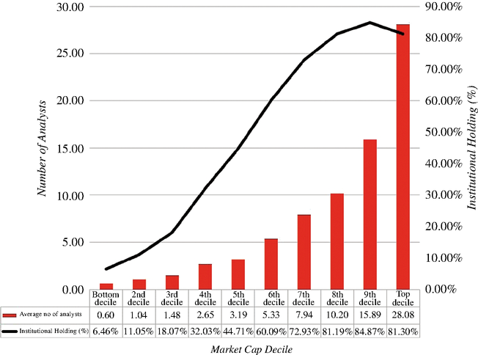
HÌNH 10.6 Số lượng chuyên gia phân tích và tỷ lệ nắm giữ của tổ chức: Theo nhóm vốn hóa thị trường, vào tháng 7 năm 2025
Nguồn: Capital IQ.

Chuyên gia phân tích phía bán và phía mua: Nhập môn
Hàng nghìn chuyên gia phân tích tài chính cố gắng định giá cổ phiếu, và hầu hết trong số họ làm việc một cách âm thầm. Những chuyên gia phân tích nhận được nhiều sự chú ý nhất là các chuyên gia phân tích phía bán (sell-side analysts) làm việc cho các ngân hàng đầu tư. Nghiên cứu của họ chủ yếu dành cho mục đích tiêu thụ bên ngoài, và vai trò của họ rất phức tạp. Họ tương tác với các công ty mà họ nghiên cứu và bán nghiên cứu của mình cho các nhà quản lý danh mục đầu tư và nhà đầu tư cá nhân. Ngược lại, các chuyên gia phân tích phía mua (buy-side analysts) làm việc cho các công ty quản lý tiền như Fidelity. Nghiên cứu của họ chủ yếu dành cho mục đích tiêu thụ nội bộ và được thiết kế để giúp các nhà quản lý danh mục đầu tư chọn được những cổ phiếu tốt hơn.
Tại sao điều này lại quan trọng? Nghiên cứu cổ phiếu phía bán có thể có vị thế cao hơn nghiên cứu phía mua, nhưng nó cũng chịu nhiều xung đột lợi ích và thiên lệch hơn hẳn. Việc các ngân hàng đầu tư tạo ra nghiên cứu đó không buộc phải đầu tư vào những cổ phiếu mà họ khuyến nghị nên khiến các nhà đầu tư cá nhân có ý định làm theo những khuyến nghị này phải dè chừng. Ngoài ra, các chuyên gia phân tích phía bán phải dành nhiều thời gian hơn đáng kể cho việc bán hàng so với các chuyên gia phân tích phía mua.

Dự báo thu nhập
Các chuyên gia phân tích dành một lượng đáng kể thời gian và nguồn lực để dự báo thu nhập trên mỗi cổ phần (earnings per share) cho những công ty mà họ theo dõi, cho quý tiếp theo và cho năm tài chính tiếp theo. Có lẽ đây chính là nơi mà khả năng tiếp cận ban lãnh đạo công ty và kiến thức về ngành của họ tạo ra lợi thế. Do đó, khi các chuyên gia phân tích điều chỉnh dự báo của mình lên hoặc xuống, họ truyền tải thông tin đến thị trường tài chính, và giá cả nên phản ứng lại. Trong phần này, chúng ta xem xét cách thị trường phản ứng với những điều chỉnh dự báo của chuyên gia phân tích và liệu nhà đầu tư có tiềm năng tận dụng phản ứng này hay không.
Thông tin trong dự báo của chuyên gia phân tích
Có một lý do đơn giản để tin rằng dự báo tăng trưởng thu nhập của chuyên gia phân tích nên tốt hơn việc sử dụng tốc độ tăng trưởng thu nhập trong quá khứ. Các chuyên gia phân tích, ngoài việc sử dụng dữ liệu lịch sử, còn có thể tận dụng những thông tin khác có thể hữu ích trong việc dự đoán tăng trưởng tương lai.
- Thông tin riêng của công ty đã được công bố kể từ báo cáo thu nhập gần nhất: Các chuyên gia phân tích có thể sử dụng thông tin đã xuất hiện về công ty kể từ báo cáo thu nhập gần nhất để đưa ra dự đoán về tăng trưởng tương lai. Thông tin này đôi khi có thể dẫn đến việc đánh giá lại đáng kể thu nhập và dòng tiền kỳ vọng của công ty.
- Thông tin kinh tế vĩ mô có thể ảnh hưởng đến tăng trưởng tương lai: Tốc độ tăng trưởng kỳ vọng của tất cả các công ty đều chịu ảnh hưởng của tin tức kinh tế về tăng trưởng tổng sản phẩm quốc nội (GDP), lãi suất và lạm phát. Các chuyên gia phân tích có thể cập nhật dự báo tăng trưởng tương lai của mình khi có thông tin mới về nền kinh tế nói chung và về những thay đổi trong chính sách tài khóa và tiền tệ. Chẳng hạn, thông tin cho thấy nền kinh tế đang tăng trưởng với tốc độ nhanh hơn dự báo sẽ khiến các chuyên gia phân tích nâng ước tính tăng trưởng kỳ vọng của họ đối với các công ty mang tính chu kỳ.
- Thông tin do đối thủ cạnh tranh tiết lộ về triển vọng tương lai: Các chuyên gia phân tích cũng có thể điều chỉnh ước tính tăng trưởng của mình cho một công ty dựa trên thông tin do đối thủ cạnh tranh tiết lộ về chính sách giá và tăng trưởng tương lai. Chẳng hạn, một báo cáo thu nhập tiêu cực của một hãng ô tô có thể dẫn đến việc đánh giá lại thu nhập của các hãng ô tô khác.
- Thông tin riêng tư về công ty: Các chuyên gia phân tích đôi khi có quyền tiếp cận thông tin riêng tư về những công ty mà họ theo dõi, thông tin này có thể liên quan đến việc dự báo tăng trưởng tương lai. Nhằm hạn chế kiểu rò rỉ thông tin này, SEC đã ban hành Quy định Công bố Công bằng (Regulation Fair Disclosure – Regulation FD) để ngăn các công ty tiết lộ thông tin một cách có chọn lọc cho một vài chuyên gia phân tích hoặc nhà đầu tư. Tuy nhiên, bên ngoài Hoa Kỳ, các công ty thường xuyên truyền đạt thông tin riêng tư cho các chuyên gia phân tích theo dõi họ.
- Thông tin công khai khác ngoài thu nhập: Các mô hình dự báo thu nhập phụ thuộc hoàn toàn vào dữ liệu thu nhập trong quá khứ có thể bỏ qua những thông tin công khai khác hữu ích trong việc dự báo thu nhập tương lai. Chẳng hạn, người ta đã chỉ ra rằng các biến số tài chính khác như tỷ lệ giữ lại thu nhập, biên lợi nhuận và vòng quay tài sản đều hữu ích trong việc dự đoán tăng trưởng tương lai. Các chuyên gia phân tích có thể đưa thông tin từ những biến số này vào dự báo của mình.
Tóm lại, thật hợp lý khi kỳ vọng rằng những nguồn lực được chi ra để chăm lo và nuôi dưỡng các chuyên gia phân tích nghiên cứu cổ phiếu sẽ mang lại kết quả cho một trong những nhiệm vụ chính của họ, đó là dự báo thu nhập, nếu không phải trong dài hạn thì ít nhất là trong ngắn hạn.
Chất lượng của dự báo thu nhập
Nếu các chuyên gia phân tích thực sự được thông tin tốt hơn phần còn lại của thị trường, thì dự báo tăng trưởng từ họ nên tốt hơn các ước tính dựa trên tăng trưởng lịch sử hoặc thông tin công khai khác. Nhưng liệu giả định này có chính đáng không? Liệu dự báo tăng trưởng của chuyên gia phân tích có vượt trội hơn các ước tính khác không?
Kết luận chung từ các nghiên cứu đã xem xét dự báo thu nhập ngắn hạn (từ một quý đến bốn quý tới) là các chuyên gia phân tích đưa ra dự báo thu nhập tốt hơn các mô hình chỉ phụ thuộc vào dữ liệu lịch sử. Sai số tuyệt đối tương đối trung bình (mean relative absolute error), đo lường chênh lệch tuyệt đối giữa thu nhập thực tế và dự báo cho quý tiếp theo, tính theo phần trăm, nhỏ hơn đối với dự báo của chuyên gia phân tích so với dự báo dựa trên dữ liệu lịch sử. Hai nghiên cứu làm sáng tỏ thêm giá trị của dự báo chuyên gia phân tích:
- Một nghiên cứu ban đầu đã xem xét độ chính xác tương đối của các dự báo trong Earnings Forecaster, một ấn phẩm của Standard & Poor's tóm tắt dự báo thu nhập từ hơn 50 công ty đầu tư.13 Nghiên cứu này đo lường sai số dự báo bình phương theo tháng trong năm và tính tỷ lệ giữa sai số dự báo của chuyên gia phân tích với sai số dự báo từ các mô hình chuỗi thời gian của thu nhập. Nó phát hiện rằng các mô hình chuỗi thời gian thực sự vượt trội hơn dự báo của chuyên gia phân tích từ tháng 4 đến tháng 8 nhưng kém hơn từ tháng 9 đến tháng 1. Các tác giả của nghiên cứu đưa ra giả thuyết rằng điều này là do có nhiều thông tin riêng của công ty hơn dành cho các chuyên gia phân tích trong phần sau của năm.
- Một nghiên cứu sau đó so sánh dự báo đồng thuận của chuyên gia phân tích từ Hệ thống Ước tính của Công ty Môi giới Tổ chức (Institutions Brokers Estimate System – I/B/E/S) với dự báo chuỗi thời gian từ một quý đến bốn quý tới.14 Dự báo của chuyên gia phân tích vượt trội hơn mô hình chuỗi thời gian đối với dự báo một quý tới và hai quý tới, ngang bằng với mô hình chuỗi thời gian đối với dự báo ba quý tới, và kém hơn mô hình chuỗi thời gian đối với dự báo bốn quý tới. Như vậy, lợi thế mà các chuyên gia phân tích có được từ thông tin riêng của công ty dường như giảm dần khi thời hạn dự báo được kéo dài.
- Dreman và Berry đã xem xét dự báo của chuyên gia phân tích từ năm 1974 đến năm 1991 và phát hiện rằng trong hơn 55 phần trăm các dự báo được xem xét, ước tính thu nhập của chuyên gia phân tích lệch hơn 10 phần trăm so với thu nhập thực tế.15 Một lời giải thích tiềm năng cho việc dự báo kém cỏi này là các chuyên gia phân tích thường quá lạc quan về tăng trưởng tương lai. Chopra phát hiện rằng phần lớn sai số dự báo này đến từ việc các chuyên gia phân tích không xem xét những thay đổi kinh tế vĩ mô lớn. Nói cách khác, các chuyên gia phân tích có xu hướng đánh giá quá cao tăng trưởng ở đỉnh của một giai đoạn phục hồi và đánh giá quá thấp tăng trưởng ở giữa một giai đoạn suy thoái.16 Một nghiên cứu so sánh sai số dự báo của chuyên gia phân tích trên bảy quốc gia phát hiện, không có gì đáng ngạc nhiên, rằng các chuyên gia phân tích chính xác hơn và ít thiên lệch hơn ở những quốc gia yêu cầu công bố thông tin tài chính nhiều hơn.17
Hầu hết các nghiên cứu này đều nhìn vào các dự báo ngắn hạn (thường là quý tiếp theo), và có rất ít bằng chứng cho thấy các chuyên viên phân tích đưa ra dự báo thu nhập vượt trội khi dự báo trong dài hạn (ba hoặc năm năm). Một nghiên cứu của Cragg và Malkiel đã so sánh các dự báo dài hạn của năm công ty quản lý đầu tư vào năm 1962 và 1963 với mức tăng trưởng thực tế trong ba năm tiếp theo, và kết luận rằng các chuyên viên phân tích dự báo dài hạn kém.18 Quan điểm này đã bị phản bác trong một nghiên cứu sau đó của Vander Weide và Carleton, những người phát hiện rằng các dự đoán đồng thuận về tăng trưởng năm năm từ các chuyên viên phân tích vượt trội hơn các thước đo tăng trưởng dựa trên dữ liệu lịch sử trong việc dự đoán tăng trưởng tương lai.19 Tuy nhiên, nhìn chung, chỉ một tỷ lệ nhỏ các chuyên viên phân tích theo dõi doanh nghiệp đưa ra dự báo dài hạn.
Có một cơ sở trực giác để lập luận rằng các dự đoán tăng trưởng của chuyên viên phân tích phải tốt hơn các mô hình chuỗi thời gian (time-series) hay các mô hình dựa trên dữ liệu lịch sử khác, đơn giản vì họ sử dụng nhiều thông tin hơn. Tuy nhiên, bằng chứng cho thấy sự vượt trội trong dự báo này nhỏ đến bất ngờ đối với các dự báo dài hạn, và rằng các tốc độ tăng trưởng trong quá khứ đóng một vai trò quan trọng trong việc xác định dự báo của chuyên viên phân tích.
Phản ứng của Thị trường đối với Việc Điều chỉnh Dự báo Thu nhập
Trong Chương 7, chúng ta đã xem xét các chiến lược đà giá (price momentum), trong đó nhà đầu tư mua các cổ phiếu đã tăng mạnh nhất trong các giai đoạn gần đây, kỳ vọng rằng đà đó sẽ tiếp tục trong các giai đoạn tương lai. Bạn có thể xây dựng các chiến lược tương tự dựa trên đà thu nhập (earnings momentum). Trong khi một số chiến lược này hoàn toàn dựa trên tốc độ tăng trưởng thu nhập, hầu hết chúng đều dựa trên việc thu nhập có đáp ứng được kỳ vọng của chuyên viên phân tích hay không. Thực tế, một chiến lược là mua các cổ phiếu mà các chuyên viên phân tích đang điều chỉnh dự báo thu nhập lên, và hy vọng rằng giá cổ phiếu sẽ đi theo những điều chỉnh thu nhập này.
Một số nghiên cứu ở Hoa Kỳ kết luận rằng có thể sử dụng các điều chỉnh dự báo do chuyên viên phân tích thực hiện để kiếm lợi nhuận vượt trội (excess returns):
- Trong một trong những nghiên cứu sớm nhất về hiện tượng này, Givoly và Lakonishok đã tạo các danh mục gồm 49 cổ phiếu trong ba lĩnh vực dựa trên các điều chỉnh thu nhập và báo cáo rằng họ kiếm được lợi nhuận vượt trội 4,7 phần trăm trong bốn tháng tiếp theo trên các cổ phiếu có điều chỉnh tích cực nhất.20
- Hawkins, Chamberlin, và Daniels báo cáo rằng một danh mục gồm các cổ phiếu có 20 điều chỉnh tăng thu nhập lớn nhất trên cơ sở dữ liệu I/B/E/S sẽ kiếm được lợi nhuận hằng năm là 14 phần trăm, so với lợi nhuận chỉ 7 phần trăm của chỉ số.21 Trong một nghiên cứu khác, Cooper, Day, và Lewis báo cáo rằng phần lớn lợi nhuận vượt trội tập trung vào các tuần xung quanh thời điểm điều chỉnh (1,27 phần trăm trong tuần trước khi điều chỉnh dự báo và 1,12 phần trăm trong tuần sau đó), và rằng những chuyên viên phân tích mà họ phân loại là những người dẫn đầu (dựa trên tính kịp thời, tác động và độ chính xác) có ảnh hưởng lớn hơn nhiều đến cả khối lượng giao dịch và giá cả.22
- Năm 2001, Capstaff, Paudyal, và Rees đã mở rộng nghiên cứu để xem xét các dự báo thu nhập ở các quốc gia khác và kết luận rằng bạn có thể kiếm được lợi nhuận vượt trội 4,7 phần trăm ở Vương quốc Anh, 2 phần trăm ở Pháp, và 3,3 phần trăm ở Đức từ việc mua các cổ phiếu có điều chỉnh tích cực nhất.23
Khi các nhà nghiên cứu đào sâu vào dữ liệu điều chỉnh thu nhập, một số sự thật thú vị đang dần lộ diện. Thứ nhất, những điều chỉnh dự báo khác biệt nhiều so với đồng thuận (tức là các dự báo táo bạo) có tác động lớn hơn nhiều đến giá và có nhiều khả năng chính xác hơn so với những điều chỉnh dự báo bám sát đám đông. Tuy nhiên, các dự báo táo bạo không phổ biến, vì hầu hết chuyên viên phân tích có xu hướng đi theo bầy đàn, điều chỉnh thu nhập theo cùng hướng và với mức độ tương tự như những người khác theo dõi cổ phiếu đó.24 Thứ hai, tính kịp thời rất quan trọng, với những chuyên viên phân tích điều chỉnh ước tính thu nhập sớm hơn có tác động đến giá lớn hơn nhiều so với những điều chỉnh xảy ra muộn hơn trong chu kỳ. Thứ ba, các điều chỉnh thu nhập do những chuyên viên phân tích làm việc tại các ngân hàng hoặc công ty môi giới lớn hơn thực hiện có tác động đến giá lớn hơn nhiều, có lẽ vì họ có phạm vi tiếp cận và độ phủ sóng rộng hơn, so với những chuyên viên phân tích làm việc tại các đơn vị nhỏ hơn.
Những Cạm bẫy Tiềm ẩn
Hạn chế của một chiến lược điều chỉnh thu nhập là sự phụ thuộc của nó vào hai mắt xích yếu nhất trong thị trường tài chính: các báo cáo thu nhập đến từ doanh nghiệp và các dự báo của chuyên viên phân tích về những khoản thu nhập đó. Trong những năm gần đây, chúng ta ngày càng nhận thức rõ hơn về khả năng của các doanh nghiệp không chỉ trong việc quản lý thu nhập mà còn thao túng chúng bằng những thủ thuật kế toán đáng ngờ. Đồng thời, chúng ta đã phát hiện ra rằng các dự báo của chuyên viên phân tích bị thiên lệch, một phần do mối quan hệ gần gũi của họ với các doanh nghiệp mà họ theo dõi.
Ngay cả khi lợi nhuận vượt trội vẫn tồn tại, bạn cũng cần xem xét tại sao chúng có thể tồn tại ngay từ đầu. Trong chừng mực mà các chuyên viên phân tích ảnh hưởng đến các giao dịch do khách hàng của họ thực hiện, sẽ có những tác động đến giá khi chuyên viên phân tích điều chỉnh thu nhập. Các chuyên viên phân tích càng có ảnh hưởng, tác động của họ lên giá càng lớn, nhưng câu hỏi đặt ra là liệu tác động đó có kéo dài hay không. Một cách bạn có thể kiếm được lợi nhuận cao hơn từ chiến lược này là xác định các chuyên viên phân tích chủ chốt và xây dựng một chiến lược đầu tư xoay quanh các điều chỉnh dự báo do họ thực hiện, thay vì nhìn vào các ước tính đồng thuận của tất cả chuyên viên phân tích. Tập trung vào những chuyên viên phân tích có ảnh hưởng hơn và giao dịch dựa trên những điều chỉnh táo bạo hơn, kịp thời hơn mang lại cơ hội thành công cao hơn.
Cuối cùng, bạn nên nhận ra rằng đây là một chiến lược ngắn hạn mang lại lợi nhuận vượt trội khá nhỏ trong các khoảng thời gian đầu tư từ vài tuần đến vài tháng. Sự hoài nghi ngày càng tăng của thị trường đối với cả các báo cáo thu nhập từ doanh nghiệp và các dự báo của chuyên viên phân tích báo hiệu điều không tốt cho những chiến lược này. Do đó, mặc dù các điều chỉnh dự báo và các bất ngờ về thu nhập tự chúng khó có thể tạo ra những danh mục sinh lời cao, chúng có thể bổ trợ cho các chiến lược sàng lọc dài hạn khác.

Khuyến nghị của Chuyên viên Phân tích
Trọng tâm của các báo cáo phân tích là những khuyến nghị mà họ đưa ra về cổ phiếu, và những khuyến nghị này trải dài từ rất tích cực (mua mạnh) đến rất tiêu cực (bán mạnh), với các vị trí trung gian (mua yếu, bán yếu). Bạn sẽ kỳ vọng giá cổ phiếu phản ứng với những thay đổi trong khuyến nghị của chuyên viên phân tích, nếu không vì lý do nào khác thì cũng vì thực tế rằng một số nhà đầu tư sẽ đi theo những khuyến nghị này, đẩy giá cổ phiếu lên khi có khuyến nghị mua và đẩy chúng xuống khi có khuyến nghị bán. Trong phần này, chúng ta xem xét một số sự thật thực nghiệm chính về khuyến nghị của chuyên viên phân tích trước, rồi sau đó xem xét cách thị trường phản ứng với những khuyến nghị này. Chúng ta kết thúc bằng một phân tích về việc liệu nhà đầu tư có thể sử dụng khuyến nghị của chuyên viên phân tích để kiếm tiền trong ngắn hạn và dài hạn hay không.
Trò chơi Khuyến nghị
Có bốn sự thật thực nghiệm cần được đặt lên bàn về các khuyến nghị trước khi chúng ta bắt đầu xem xét cách thị trường phản ứng với chúng.
- Nếu chúng ta phân loại khuyến nghị của chuyên viên phân tích thành mua, bán và nắm giữ, thì số lượng áp đảo là khuyến nghị mua. Ví dụ, vào năm 2025, các khuyến nghị mua nhiều hơn khuyến nghị bán đối với cổ phiếu Hoa Kỳ với tỷ lệ 8 trên 1, nhưng đó là một sự cải thiện rõ rệt so với tỷ lệ 25 trên 1 mà chúng ta thấy trong thị trường bùng nổ của thập niên 1990. Trong khi có nhiều lý do cho sự thiên lệch này, lý do quan trọng nhất là các chuyên viên phân tích đưa ra khuyến nghị bán bị không chỉ các công ty được đề cập xa lánh mà đôi khi cả các công ty môi giới mà họ làm việc.
- Một phần lý do cho sự mất cân bằng giữa khuyến nghị mua và bán là các chuyên viên phân tích thường có nhiều tầng lớp vượt xa mua, bán và nắm giữ. Ví dụ, một số ngân hàng đầu tư có hệ thống xếp hạng bằng số trong đó cổ phiếu được phân loại từ 1 đến 5 (như trường hợp của Value Line), trong khi những ngân hàng khác chia khuyến nghị mua và bán thành các phân loại phụ (mua mạnh, mua yếu). Điều này cho phép các chuyên viên phân tích không chỉ xếp hạng cổ phiếu trên một thang đo chi tiết hơn mà còn gửi tín hiệu bán mà không bao giờ phải nói từ (bán). Do đó, một chuyên viên phân tích hạ xếp hạng một cổ phiếu từ mua mạnh xuống mua yếu đang gợi ý rằng nhà đầu tư nên bán cổ phiếu đó. Ví dụ, vào tháng 7 năm 2025, chúng tôi đã xem xét các khuyến nghị do chuyên viên phân tích đưa ra đối với các công ty Hoa Kỳ, được phân thành năm nhóm: từ cao nhất (mua mạnh hoặc tương đương) đến thấp nhất (bán mạnh hoặc tương đương); các con số được trình bày trong Hình 10.7.
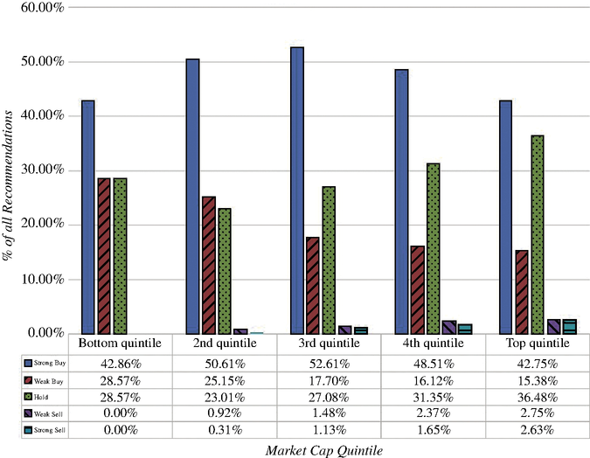
HÌNH 10.7 Khuyến nghị của Chuyên viên Phân tích đối với các Công ty Hoa Kỳ, tháng 7 năm 2025
Nguồn: Capital IQ.
Lưu ý rằng các khuyến nghị tích cực nhiều hơn hẳn các khuyến nghị tiêu cực và rằng xu hướng nghiêng về phía tích cực lớn hơn đối với các công ty nhỏ so với các công ty lớn.
- Cũng như với các dự báo thu nhập, có hành vi bầy đàn khi nói đến các khuyến nghị. Do đó, khi một chuyên viên phân tích nâng xếp hạng một cổ phiếu từ mua yếu lên mua mạnh, có xu hướng một loạt các chuyên viên phân tích khác cũng nâng xếp hạng trong những ngày tiếp theo.
- Các chuyên viên phân tích dường như cũng là những người chơi trò chơi đà, với các khuyến nghị mua trở nên nhiều hơn và mạnh hơn sau một đợt tăng giá kéo dài của cổ phiếu một công ty và các khuyến nghị bán (hiếm khi xảy ra) chỉ xuất hiện sau khi giá cổ phiếu đã có một đợt giảm thảm hại.
Phản ứng của Thị trường đối với các Khuyến nghị
Thị trường phản ứng thế nào trước các khuyến nghị của chuyên gia phân tích? Một nghiên cứu của Womack đã xem xét phản ứng giá cổ phiếu trước các khuyến nghị mua và bán vào đúng ngày đưa ra khuyến nghị và trong những tuần sau đó.25 Dù cả khuyến nghị mua lẫn bán đều tác động đến giá cổ phiếu, nhưng khuyến nghị bán ảnh hưởng đến giá mạnh hơn nhiều so với khuyến nghị mua. Điều này không có gì đáng ngạc nhiên khi bạn nhớ rằng số khuyến nghị mua nhiều hơn hẳn số khuyến nghị bán. Thú vị là, nghiên cứu này cũng ghi nhận rằng tác động giá của khuyến nghị mua thường tức thì và không có bằng chứng về việc giá trôi dạt (price drift) sau khi công bố, trong khi giá tiếp tục xu hướng giảm sau các khuyến nghị bán. Hình 10.8 vẽ đồ thị các phát hiện của nghiên cứu. Giá cổ phiếu tăng khoảng 3 phần trăm khi có khuyến nghị mua, trong khi giảm khoảng 4 phần trăm khi có khuyến nghị bán vào thời điểm đưa ra khuyến nghị (ba ngày quanh báo cáo). Trong sáu tháng tiếp theo, giá giảm thêm 5 phần trăm đối với khuyến nghị bán, trong khi đi ngang đối với khuyến nghị mua.
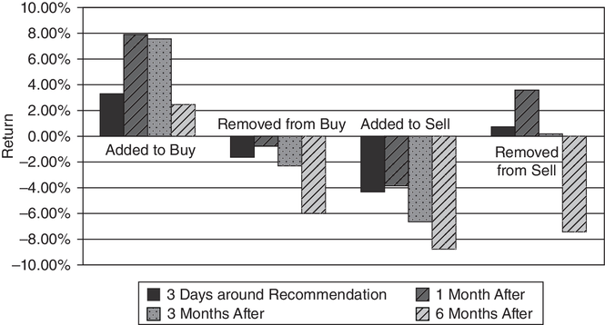
HÌNH 10.8 Phản ứng của thị trường trước các khuyến nghị, 1989–1990
Nguồn: Womack.25
Các nghiên cứu khác về khuyến nghị của chuyên gia phân tích cho thấy nhà đầu tư không chỉ phản ứng với bản thân khuyến nghị mà còn với những điều chỉnh đối với giá mục tiêu (target price) và những lập luận định tính trong báo cáo; một khuyến nghị mua đi kèm với việc tăng giá mục tiêu và một lập luận định tính mạnh mẽ hơn, tức là một câu chuyện, có tác động tích cực đến giá cổ phiếu lớn hơn nhiều.26
Một trong những vấn đề then chốt mà cả chuyên gia phân tích nghiên cứu cổ phiếu lẫn nhà đầu tư sử dụng đánh giá của họ phải đối mặt là mức độ mà các khuyến nghị bị cho là không xuất phát từ quan điểm về chính cổ phiếu đó mà là để cổ vũ (cheerleading) cho các công ty mà chuyên gia phân tích theo dõi. Trong một số trường hợp, thiên lệch này còn trầm trọng hơn bởi những mối quan hệ kinh doanh khác mà đơn vị chủ quản của chuyên gia phân tích có với công ty đang được đề cập. Michaely và Womack đã kiểm định giả thuyết này bằng cách xem xét hiệu suất giá cổ phiếu của các khuyến nghị mua sau đợt phát hành cổ phiếu lần đầu ra công chúng (IPO) và so sánh khuyến nghị mua do các chuyên gia phân tích làm việc cho tổ chức bảo lãnh phát hành (underwriter) đưa ra với khuyến nghị từ các chuyên gia phân tích không thuộc tổ chức bảo lãnh. Các phát hiện của họ được tóm tắt trong Hình 10.9.27
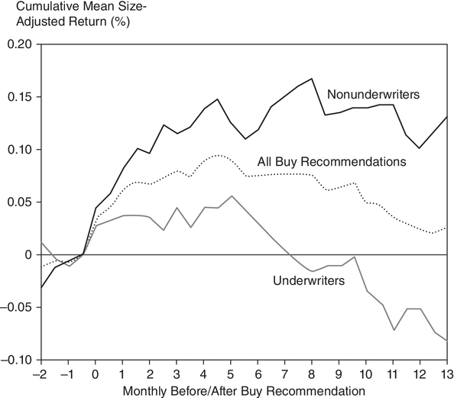
HÌNH 10.9 So sánh hiệu suất của các công ty nhận khuyến nghị mua mới trong vòng một năm sau IPO, 1990–1991
Nguồn: Michaely và Womack.27
Lưu ý rằng giá cổ phiếu tăng nhiều hơn hẳn sau các khuyến nghị mua do chuyên gia phân tích không thuộc tổ chức bảo lãnh đưa ra so với sau khuyến nghị mua của chuyên gia phân tích thuộc tổ chức bảo lãnh. Dù điều này có vẻ hiển nhiên, nhiều nhà đầu tư bỏ qua mối liên hệ giữa chuyên gia phân tích và các công ty mà họ phân tích, và phải trả một cái giá đáng kể vì sự bỏ sót đó.28

Tiềm năng và hiểm nguy khi hành động theo khuyến nghị của chuyên gia phân tích
Liệu bạn có thể kiếm tiền từ khuyến nghị của chuyên gia phân tích không? Câu trả lời có vẻ là có, ít nhất trong ngắn hạn. Kể cả khi các khuyến nghị không chứa thông tin mới nào, vẫn có lời tiên tri tự ứng nghiệm (self-fulfilling prophecy) do khách hàng giao dịch theo những khuyến nghị này tạo ra, đẩy giá cổ phiếu lên sau khuyến nghị mua và đẩy xuống sau khuyến nghị bán.29 Tuy nhiên, nếu đây là lý do duy nhất cho phản ứng giá cổ phiếu, thì lợi nhuận không chỉ có khả năng nhỏ mà còn có thể tiêu tan rất nhanh, để lại cho bạn chi phí giao dịch lớn mà chẳng được bao nhiêu gọi là lợi nhuận vượt trội. Thực tế, đó chính là kết luận mà Barber, Lehavy, McNichols và Trueman đưa ra trong nghiên cứu của họ về việc liệu nhà đầu tư có thể kiếm lời từ việc đi theo chuyên gia phân tích hay không.30
Để đưa khuyến nghị của chuyên gia phân tích vào một chiến lược đầu tư, bạn cần áp dụng một cách tiếp cận tinh tế hơn:
- Bạn nên bắt đầu bằng việc xác định những chuyên gia phân tích không chỉ có ảnh hưởng nhất mà còn có nhiều nội dung nhất (thông tin riêng tư) trong khuyến nghị của họ. Những khuyến nghị được hậu thuẫn bằng số liệu và một câu chuyện vững chắc có sức nặng hơn những khuyến nghị không có.
- Lý tưởng nhất, bạn nên sàng lọc loại bỏ những chuyên gia phân tích mà xung đột lợi ích quá lớn khiến khuyến nghị không thể khách quan. Vì điều đó sẽ để lại cho bạn một danh sách khá ngắn, bạn cũng nên đặc biệt chú ý đến những khuyến nghị đi ngược xu hướng chung (tức là một khuyến nghị bán từ một chuyên gia phân tích thường lạc quan, hoặc một khuyến nghị mua từ một chuyên gia phân tích nổi tiếng với quan điểm bi quan).
- Bạn nên đầu tư dựa trên các khuyến nghị, tốt nhất là vào thời điểm khuyến nghị được đưa ra.31
- Giả sử bạn vẫn tin tưởng vào quan điểm của các chuyên gia phân tích đưa ra khuyến nghị, bạn nên theo dõi họ để tìm tín hiệu rằng họ đã đổi ý hoặc đang đổi ý. Vì những tín hiệu này thường tinh tế, bạn có thể dễ dàng bỏ lỡ chúng.
Kể cả khi bạn tuân theo kịch bản này, cũng đáng để nhận ra rằng lợi nhuận bạn có thể kỳ vọng từ chiến lược này là khiêm tốn và hiện nay thấp hơn nhiều so với những thập kỷ trước, khi việc tiếp cận thông tin về khuyến nghị và điều chỉnh của chuyên gia phân tích còn hạn chế.

Tìm ra những chuyên gia phân tích giỏi nhất
Làm thế nào để tìm ra những chuyên gia phân tích giỏi nhất theo dõi một cổ phiếu? Bạn có thể dựa vào những chuyên gia phân tích được chọn trong các cuộc thi bình chọn danh tiếng, nơi các chuyên gia phân tích khác và/hoặc người quản lý danh mục đầu tư bầu chọn ra những chuyên gia phân tích "giỏi nhất". Một ví dụ là đội ngũ chuyên gia phân tích All-America của Institutional Investor, nơi các chuyên gia phân tích ngôi sao được chọn trong từng lĩnh vực. Nhưng đừng để bị lừa bởi sự thổi phồng. Những chuyên gia phân tích nổi bật nhất trong danh sách này không phải lúc nào cũng là giỏi nhất, và một số nổi tiếng vì tự quảng bá bản thân. Những nguồn thông tin tốt nhất về chuyên gia phân tích thường là các dịch vụ bên ngoài không có lợi ích riêng cần bênh vực. The Wall Street Journal có một chuyên mục đặc biệt về các chuyên gia phân tích nghiên cứu cổ phiếu phía bán (sell-side), nơi họ đánh giá chuyên gia phân tích dựa trên chất lượng khuyến nghị và xếp hạng họ theo tiêu chí đó. Có một vài dịch vụ trực tuyến theo dõi các dự báo và khuyến nghị nghiên cứu cổ phiếu và báo cáo xem con số lợi nhuận thực tế gần với dự báo của họ đến mức nào.
Cũng có những yếu tố định tính cần cân nhắc. Những chuyên gia phân tích có phân tích rõ ràng, được suy nghĩ kỹ lưỡng, thể hiện sự hiểu biết sâu sắc về các doanh nghiệp mà họ phân tích nên được đánh trọng số cao hơn những chuyên gia phân tích đưa ra khuyến nghị ngoạn mục dựa trên những đánh giá hời hợt. Quan trọng nhất, những chuyên gia phân tích giỏi nên sẵn sàng đối đầu với ban lãnh đạo công ty và bất đồng với họ (và đưa ra khuyến nghị bán) y như vậy.

GIAO DỊCH DỰA TRÊN THÔNG TIN CÔNG KHAI
Hầu hết chúng ta không có quyền tiếp cận thông tin riêng tư về các công ty, nhưng tất cả chúng ta đều có quyền tiếp cận thông tin công khai về một công ty. Một phần thông tin công khai này có dạng các báo cáo lợi nhuận định kỳ và công bố cổ tức, được hầu hết các công ty ở Hoa Kỳ đưa ra bốn lần mỗi năm và ít thường xuyên hơn ở nơi khác, và một phần là tin tức do công ty tạo ra khi thông báo rằng họ đang thâu tóm một công ty khác (hoặc bị thâu tóm) hay đang thực hiện một khoản đầu tư hoặc thoái vốn lớn. Trong một số trường hợp, thông tin đến từ một cơ quan quản lý chi phối vận mệnh của công ty, như khi Cục Quản lý Thực phẩm và Dược phẩm (FDA) thông báo rằng họ đã phê duyệt (hoặc không phê duyệt) một loại thuốc để điều trị. Trong mỗi trường hợp này, chúng ta kỳ vọng giá cổ phiếu sẽ phản ứng với thông tin chứa trong thông báo. Nếu phản ứng của thị trường là hợp lý, chúng ta khó có thể làm gì để kiếm tiền từ thông tin đó, nhưng nếu phản ứng của thị trường không hợp lý, chúng ta có thể khai thác nó bằng những chiến lược giao dịch cụ thể.

Công bố lợi nhuận
Khi các công ty công bố lợi nhuận, họ truyền tải thông tin đến thị trường tài chính về triển vọng hiện tại và tương lai của mình. Độ lớn của thông tin trong báo cáo, và mức độ phản ứng của thị trường trước nó, phụ thuộc vào việc báo cáo lợi nhuận vượt hay thấp hơn kỳ vọng của nhà đầu tư bao nhiêu. Trong một thị trường hiệu quả, phải có phản ứng tức thì trước báo cáo lợi nhuận nếu nó chứa thông tin gây bất ngờ, và giá phải tăng sau những bất ngờ tích cực và giảm sau những bất ngờ tiêu cực.

Bất ngờ về lợi nhuận và phản ứng giá
Vì lợi nhuận thực tế được so sánh với kỳ vọng của nhà đầu tư, một trong những phần then chốt của một nghiên cứu sự kiện về lợi nhuận là đo lường những kỳ vọng này. Một số nghiên cứu ban đầu về hiện tượng này dùng lợi nhuận của cùng quý năm trước làm thước đo lợi nhuận kỳ vọng; nghĩa là, những công ty báo cáo lợi nhuận tăng so với quý trước tạo ra bất ngờ tích cực và những công ty báo cáo lợi nhuận giảm so với quý trước tạo ra bất ngờ tiêu cực. Trong các nghiên cứu gần đây hơn, ước tính lợi nhuận của chuyên gia phân tích được dùng làm đại diện cho lợi nhuận kỳ vọng và được so sánh với lợi nhuận thực tế. Hình 10.10 là đồ thị phản ứng giá trước các bất ngờ về lợi nhuận, được phân loại theo độ lớn thành các nhóm khác nhau, từ những báo cáo lợi nhuận tiêu cực nhất đến những báo cáo lợi nhuận tích cực nhất.32
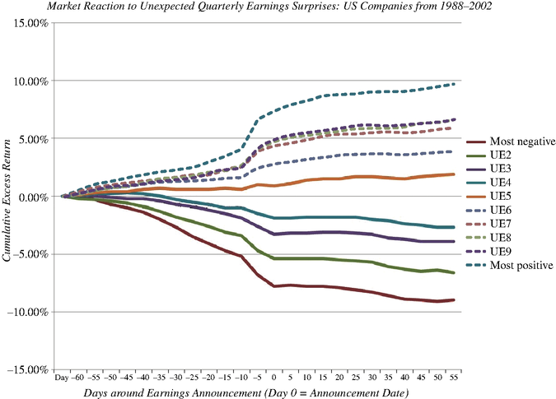
HÌNH 10.10 Phản ứng thị trường trước những bất ngờ về thu nhập quý: Các công ty Mỹ từ 1988 đến 2002
Nguồn: Nichols và Wahlen.32
Bằng chứng trong biểu đồ này hoàn toàn nhất quán với bằng chứng trong hầu hết các nghiên cứu về công bố thu nhập:
- Việc công bố thu nhập rõ ràng truyền tải thông tin giá trị đến thị trường tài chính; có lợi nhuận vượt trội dương (lợi nhuận bất thường tích lũy) xung quanh những bất ngờ tích cực (thu nhập thực tế > thu nhập kỳ vọng) và lợi nhuận vượt trội âm xung quanh những bất ngờ tiêu cực (thu nhập thực tế < thu nhập kỳ vọng).
- Có một số bằng chứng về sự trôi dạt giá trong những ngày ngay trước khi công bố thu nhập, điều này phù hợp với bản chất của việc công bố; cụ thể là giá có xu hướng tăng vào những ngày trước các công bố tích cực và giảm vào những ngày trước các công bố tiêu cực. Điều này có thể được xem như bằng chứng của giao dịch nội gián, thông tin rò rỉ ra thị trường, hoặc xác định sai ngày công bố.33
- Có một số bằng chứng về sự trôi dạt giá trong những ngày sau khi công bố thu nhập. Điều này có thể thấy bằng cách chỉ tách riêng hiệu ứng sau công bố của các báo cáo thu nhập trong Hình 10.11.
- Như vậy, một báo cáo tích cực (hoặc tiêu cực) gợi lên phản ứng thị trường tích cực (hoặc tiêu cực) vào ngày công bố, và có lợi nhuận vượt trội dương trong những ngày và tuần sau khi công bố thu nhập.
- Những thay đổi giá xung quanh các báo cáo thu nhập cũng đi kèm với sự tăng vọt về khối lượng giao dịch trong những ngày ngay trước và sau các báo cáo thu nhập.
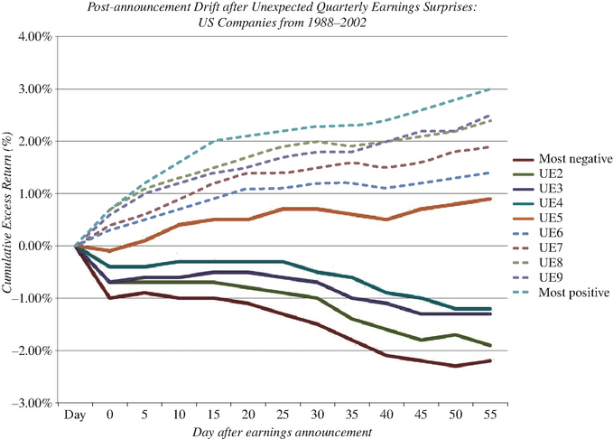
HÌNH 10.11 Sự trôi dạt sau công bố sau những bất ngờ về thu nhập quý: Các công ty Mỹ từ 1988 đến 2002
Nguồn: Nichols và Wahlen.32
Các nghiên cứu vừa được trích dẫn đã xem xét tất cả các công bố thu nhập, nhưng một số nghiên cứu chỉ ra rằng lợi nhuận liên quan đến những bất ngờ về thu nhập rõ rệt hơn ở một số loại cổ phiếu so với những loại khác. Ví dụ, hãy xem xét các ví dụ sau:
- Một nghiên cứu về cổ phiếu giá trị và cổ phiếu tăng trưởng phát hiện rằng lợi nhuận trong ba ngày xung quanh các công bố thu nhập tích cực hơn nhiều đối với cổ phiếu giá trị (được định nghĩa là cổ phiếu có P/E thấp và PBV thấp) so với cổ phiếu tăng trưởng trong tất cả các công bố thu nhập—cả tích cực lẫn tiêu cực. Điều này gợi ý rằng bạn có nhiều khả năng nhận được một bất ngờ tích cực với cổ phiếu giá trị hơn là với cổ phiếu tăng trưởng, có lẽ chỉ ra rằng thị trường có xu hướng lạc quan quá mức trong kỳ vọng về thu nhập của các công ty tăng trưởng.
- Các công bố thu nhập của các công ty nhỏ hơn dường như có tác động lớn hơn đến giá cổ phiếu vào ngày công bố, và giá có nhiều khả năng trôi dạt sau khi công bố hơn.
- Giống như với các báo cáo của nhà phân tích, dường như có bằng chứng rằng phản ứng thị trường đối với các báo cáo thu nhập không chỉ là một hàm của con số thu nhập được báo cáo mà còn của bình luận đi kèm của ban lãnh đạo.34
- Có một số bằng chứng rằng phản ứng thị trường đối với các báo cáo thu nhập lớn hơn ở các công ty có tỷ lệ sở hữu tổ chức cao, với một lý do được đưa ra là các nhà đầu tư tổ chức có xu hướng tập trung ngắn hạn hơn và do đó có nhiều khả năng phản ứng với các báo cáo thu nhập hàng quý hơn.
Tóm lại, việc giá cổ phiếu tăng khi thu nhập tốt hơn kỳ vọng và giảm khi thu nhập kém hơn kỳ vọng là điều không bất ngờ. Điều đáng ngạc nhiên chính là sự trôi dạt trong những ngày sau khi công bố, vì nó gợi ý rằng các nhà đầu tư có thể giao dịch sau khi công bố và tạo ra lợi nhuận.

Sự chậm trễ công bố thu nhập, hiệu ứng ngành và phản ứng giá
Ban lãnh đạo của một công ty có một số quyền quyết định về thời điểm công bố thu nhập, và có một số bằng chứng rằng thời điểm này ảnh hưởng đến lợi nhuận kỳ vọng. Một nghiên cứu về các báo cáo thu nhập, được phân loại theo ngày trong tuần mà thu nhập được báo cáo, tiết lộ rằng các báo cáo thu nhập và cổ tức vào thứ Sáu có nhiều khả năng chứa thông tin tiêu cực hơn nhiều so với các công bố vào bất kỳ ngày nào khác trong tuần.35 Điều này được thể hiện trong Hình 10.12.
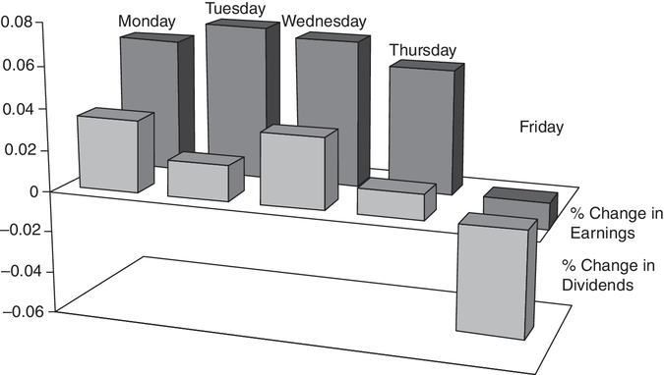
HÌNH 10.12 Báo cáo thu nhập và cổ tức theo ngày trong tuần
Nguồn: Damodaran.35
Các công bố vào thứ Sáu có nhiều khả năng chứa tin xấu—thu nhập giảm và cắt giảm cổ tức—hơn các công bố vào bất kỳ ngày nào khác trong tuần, và một số lượng đáng kể các công bố này được đưa ra sau khi thị trường đóng cửa vào thứ Sáu. Điều này có thể cung cấp một liên kết thú vị với hiệu ứng cuối tuần được mô tả trong Chương 7.
Cũng có một số bằng chứng, như thấy trong Hình 10.13, rằng các công bố thu nhập bị trì hoãn, so với ngày công bố dự kiến,36 có nhiều khả năng chứa tin xấu hơn nhiều so với các công bố thu nhập sớm hoặc đúng hạn.
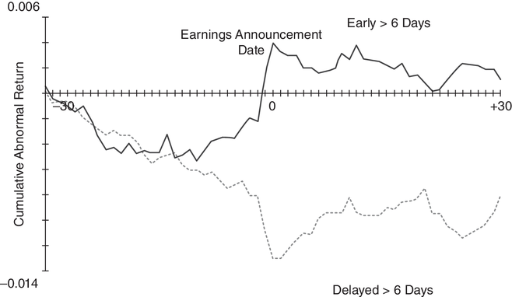
HÌNH 10.13 Lợi nhuận bất thường tích lũy xung quanh các báo cáo thu nhập: Ngày 0 là ngày công bố thu nhập
Nguồn: Chambers và Penman.36
Các công bố thu nhập trễ hơn sáu ngày so với ngày công bố dự kiến có nhiều khả năng chứa tin xấu và gợi lên phản ứng thị trường tiêu cực hơn nhiều so với các công bố thu nhập đúng hạn hoặc sớm. Có thể đáng để các nhà đầu tư xây dựng chiến lược đầu tư của mình xoay quanh các công bố thu nhập theo dõi ngày công bố thu nhập dự kiến.
Cuối cùng, nhà đầu tư học được về triển vọng lợi nhuận của một công ty từ các thông báo thu nhập của những công ty khác trong cùng ngành. Vì vậy, khi một công ty ô tô công bố lợi nhuận cao hơn, nhà đầu tư sẽ đánh giá lại (và nâng cao) kỳ vọng lợi nhuận của các công ty ô tô khác chưa công bố thu nhập. Kết quả là, tác động giá của những bất ngờ về thu nhập sẽ lớn hơn đối với những công ty công bố sớm trong chu kỳ so với những công ty công bố muộn hơn.

Phản ứng giá trong ngày
Các nghiên cứu đã xem xét tốc độ mà giá phản ứng với thông báo thu nhập trong chính ngày công bố. Ở đây, bằng chứng khá trái chiều. Woodruff và Senchack đã xem xét việc điều chỉnh giá theo từng giao dịch sau các báo cáo thu nhập tích cực (bất ngờ > 20 phần trăm) và báo cáo thu nhập tiêu cực (bất ngờ < −20 phần trăm), và báo cáo tỷ lệ phần trăm của mức điều chỉnh cuối cùng đã diễn ra tính đến một giờ sau báo cáo thu nhập cho từng loại (trong Hình 10.14).37
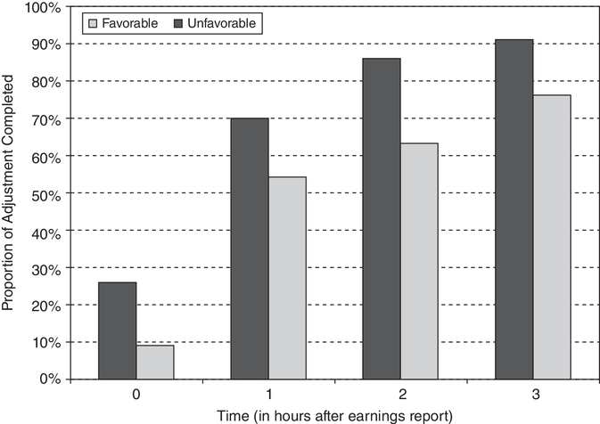
HÌNH 10.14 Điều chỉnh giá theo giờ sau báo cáo thu nhập
Nguồn: Catherine và cộng sự.37
Như Hình 10.14 minh họa, khoảng 91 phần trăm mức điều chỉnh cuối cùng diễn ra trong vòng ba giờ sau báo cáo đối với những bất ngờ thu nhập tích cực nhất, trong khi chỉ 76 phần trăm mức điều chỉnh cuối cùng diễn ra trong cùng khoảng thời gian đó đối với những thông báo thu nhập tiêu cực nhất. Điều này dường như cho thấy thị trường đánh giá tin tốt hiệu quả hơn nhiều so với tin xấu. Nếu không nói gì khác, điều này cũng minh họa tầm quan trọng của việc giao dịch ngay sau khi có thông báo thu nhập. Những nhà đầu tư chờ đọc về thông báo đó vào ngày hôm sau hoặc thậm chí muộn hơn trong ngày sẽ thấy rằng phần lớn mức điều chỉnh đã diễn ra trước khi họ giao dịch.

Chất lượng thu nhập và phản ứng của thị trường
Chiến lược đầu tư dựa trên những bất ngờ về thu nhập đã chịu một số áp lực vì các công ty đã học được cách chơi trò chơi thu nhập. Trong hai thập kỷ qua, một số người đã nêu lo ngại về hiện tượng quản trị thu nhập (earnings management) tại các công ty, và liệu nó có dẫn đến sự suy giảm tính hữu ích thông tin của các báo cáo thu nhập hay không. Mặc dù có bằng chứng cho thấy các công ty quản trị thu nhập nhiều hơn, thể hiện qua tần suất cao hơn mà các công ty có thể vượt qua ước tính thu nhập của các nhà phân tích, các báo cáo thu nhập vẫn dường như gợi lên những phản ứng giá mạnh mẽ. Trên thực tế, ít nhất theo một số nghiên cứu, phản ứng của thị trường đối với các báo cáo thu nhập đã tăng lên theo thời gian.38 Một lý do là thị trường đã học được rằng các công ty quản trị thu nhập, nên họ điều chỉnh kỳ vọng cho phù hợp. Vì vậy, để gợi lên phản ứng tích cực, thị trường đòi hỏi các công ty phải báo cáo thu nhập vượt qua cái gọi là thu nhập thì thầm (whispered earnings) và cao hơn ước tính đồng thuận của các nhà phân tích một khoảng nhất định, với khoảng đó phụ thuộc vào lịch sử của công ty. Một lý do khác là các yêu cầu công bố thông tin gia tăng đã làm tăng lượng thông tin chứa trong các báo cáo thu nhập và do đó làm tăng phản ứng giá.
Khi các công ty chơi trò chơi thu nhập, chất lượng thu nhập cũng đã phân hóa giữa các công ty. Một công ty vượt qua ước tính thu nhập vì hoạt động hiệu quả hơn nên được nhìn nhận thuận lợi hơn so với một công ty vượt qua ước tính vì đã thay đổi cách định giá hàng tồn kho. Liệu thị trường có phân biệt đúng đắn giữa hai trường hợp này không? Bằng chứng cho thấy là không, ít nhất là vào ngày công bố, nhưng cuối cùng thị trường sẽ điều chỉnh lại cho chất lượng thu nhập kém. Trong một nghiên cứu về hiện tượng này, Chan, Chan, Jegadeesh và Lakonishok đã xem xét các công ty báo cáo khoản dồn tích cao (tức là một thước đo thu nhập tiền mặt) và lập luận rằng những công ty báo cáo thu nhập cao mà không có sự gia tăng tương ứng trong dòng tiền có chất lượng thu nhập kém hơn.39 Khi họ theo dõi một danh mục đầu tư gồm các công ty này, họ phát hiện ra rằng năm có khoản dồn tích cao thường là bước ngoặt trong vận mệnh của công ty này, với những năm tiếp theo mang lại thu nhập giảm dần và lợi nhuận cổ phiếu âm.

Bạn có thể kiếm tiền từ các thông báo thu nhập không?
Thị trường tài chính nhận được phần lớn thông tin đặc thù của từng công ty từ các thông báo thu nhập, và mỗi năm có hàng nghìn thông báo thu nhập. Có một số nhà quản lý danh mục đầu tư có chiến lược đầu tư dựa chủ yếu hoặc phần lớn vào việc giao dịch vào hoặc sau những thông báo này. Có ba chiến lược có thể được xây dựng xoay quanh các thông báo thu nhập:
- Chiến lược đầu tiên là mua ngay khi có thông báo và hy vọng kiếm tiền trong ngày nhờ sự điều chỉnh giá chậm (được thể hiện trong Hình 10.14). Đây là một chiến lược rất ngắn hạn, có vòng quay cao và thường chỉ hợp lý nếu bạn có thể theo dõi thông tin theo thời gian thực, giao dịch tức thì và kiểm soát được chi phí giao dịch của mình.
- Chiến lược thứ hai là mua các cổ phiếu báo cáo những bất ngờ thu nhập tích cực lớn, hy vọng hưởng lợi từ xu hướng trôi dạt (drift). Lợi nhuận có thể được gia tăng bằng cách bán khống các cổ phiếu báo cáo những bất ngờ thu nhập tiêu cực, một lần nữa hy vọng khi các cổ phiếu này tiếp tục trôi dạt xuống. Đây là một chiến lược dài hạn hơn một chút với thời gian nắm giữ được đo bằng tuần thay vì giờ, nhưng vẫn có tiềm năng tạo ra lợi nhuận vượt trội, ngay cả sau khi trừ chi phí giao dịch. Bạn sẽ tinh chỉnh chiến lược này như thế nào để thu hoạch lợi nhuận cao hơn? Bạn có thể dựa vào bằng chứng thực nghiệm và chỉ tập trung vào các thông báo thu nhập của những công ty nhỏ hơn, kém thanh khoản hơn, nơi xu hướng trôi dạt rõ rệt hơn. Ngoài ra, bạn có thể cố gắng hướng tiền của mình vào những công ty có bất ngờ thu nhập chất lượng cao hơn bằng cách tránh những công ty có khoản dồn tích lớn (tức là những công ty báo cáo thu nhập tăng và dòng tiền giảm).
- Tiềm năng đạt lợi nhuận lớn của bạn là cao nhất nếu bạn có thể dự báo công ty nào có khả năng báo cáo những bất ngờ thu nhập tích cực lớn nhất và đầu tư vào những công ty đó trước khi họ công bố thu nhập. Bạn nói rằng điều đó là bất khả thi nếu không có thông tin nội bộ! Không hẳn vậy, nếu bạn nhớ rằng giá và khối lượng trôi dạt lên trước khi thông báo thực sự diễn ra và rằng những công ty công bố thu nhập muộn hơn dự kiến có nhiều khả năng báo cáo tin xấu hơn. Ngay cả khi bạn chỉ đúng 55 phần trăm số lần, bạn vẫn có thể đạt được lợi nhuận vượt trội cao.

Mua theo tin đồn, bán theo tin chính thức
Các câu ngạn ngữ ở Phố Wall luôn nên được tiếp nhận một cách dè dặt, nhưng chúng thường có một hạt nhân sự thật. Câu ngạn ngữ đặc biệt này về tin đồn và tin chính thức có liên quan đặc biệt khi chúng ta xem xét cách giá tăng lên trước khi có thông báo tin tức và còn lại rất ít trên bàn sau khi thông báo. Một nhà đầu tư có quyền truy cập vào những tin đồn chất lượng cao (nếu đó không phải là một cách nói mâu thuẫn) có thể mua cổ phiếu trước khi tin tốt được công bố và bán trước khi có tin xấu. Nhưng những tin đồn chất lượng cao rất khó có được, đặc biệt là ở Phố Wall, nơi có hàng tá câu chuyện tin tức sai lệch lan truyền cho mỗi một câu chuyện đúng.

Các thương vụ mua lại
Những thông báo đầu tư thường có ảnh hưởng lớn nhất đến giá trị và giá cổ phiếu là các thông báo mua lại, đơn giản vì các thương vụ mua lại có quy mô lớn so với các khoản đầu tư khác. Trong phần này, chúng ta bắt đầu với việc phân tích cách thông báo về một thương vụ mua lại ảnh hưởng đến giá thị trường của công ty mục tiêu và công ty thâu tóm vào ngày mua lại, tiếp theo là xem xét hiệu suất sau mua lại (hoạt động kinh doanh và giá cổ phiếu) của công ty thâu tóm, và kết thúc với câu hỏi liệu có điều gì trong quá trình này mà nhà đầu tư có thể khai thác để thu lợi hay không.

Ngày mua lại
Những biến động giá lớn gắn liền với các thương vụ mua lại xảy ra xung quanh ngày thương vụ được công bố chứ không phải khi nó được hoàn tất. Trong khi phần lớn sự chú ý trong các thương vụ mua lại tập trung vào các công ty mục tiêu, chúng ta sẽ lập luận rằng điều xảy ra với công ty thâu tóm cũng thú vị không kém, nếu không muốn nói là thú vị hơn.
Hiệu ứng thông báo: Công ty mục tiêu và bên chào mua
Bằng chứng cho thấy các cổ đông của các công ty mục tiêu là những người thắng rõ ràng trong các thương vụ thâu tóm—họ kiếm được lợi nhuận vượt trội đáng kể40 không chỉ xung quanh thông báo về các thương vụ mua lại, mà còn trong những tuần dẫn đến thông báo đó. Jensen và Ruback đã xem xét 13 nghiên cứu xem xét lợi nhuận xung quanh các thông báo thâu tóm và báo cáo lợi nhuận vượt trội trung bình là 30 phần trăm cho cổ đông mục tiêu trong các chào mua thành công và 20 phần trăm cho cổ đông mục tiêu trong các thương vụ sáp nhập thành công.41 Jarrell, Brickley và Netter đã xem xét kết quả của 663 chào mua được thực hiện từ năm 1962 đến 1985 và nhận thấy mức phí bảo hiểm trung bình là 19 phần trăm trong thập niên 1960, 35 phần trăm trong thập niên 1970, và 30 phần trăm trong giai đoạn 1980–1985.42 Hành vi giá của một công ty mục tiêu điển hình trong một thương vụ mua lại được minh họa trong Hình 10.15, từ một trong các nghiên cứu, tóm tắt giá cổ phiếu của công ty mục tiêu trong 10 ngày trước, ngày diễn ra, và 10 ngày sau thông báo mua lại.43
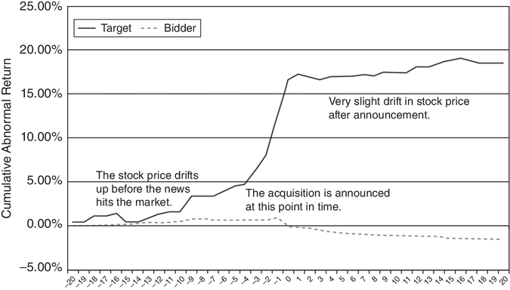
HÌNH 10.15 Thông báo mua lại: Lợi nhuận vượt trội tích lũy—Công ty mục tiêu và công ty thâu tóm
Lưu ý rằng khoảng một nửa mức phí bảo hiểm gắn liền với thương vụ mua lại đã được phản ánh vào giá cổ phiếu của công ty mục tiêu vào thời điểm thương vụ được công bố. Điều này cho thấy thông tin về các thương vụ mua lại bị rò rỉ đến một số nhà đầu tư, những người giao dịch dựa trên thông tin đó. Vào ngày mua lại, có một bước nhảy rõ rệt trong giá cổ phiếu, nhưng xu hướng trôi dạt sau đó khá nhẹ.
Nếu chúng ta phân loại các thương vụ mua lại dựa trên cách công ty thâu tóm chi trả cho chúng, chúng ta thấy rằng giá cổ phiếu của các công ty mục tiêu có xu hướng tốt hơn nhiều khi công bố các thương vụ mua lại dựa trên tiền mặt (nơi bên thâu tóm chỉ dùng tiền mặt để trả cho cổ phiếu của công ty bị mua) so với các thương vụ mua lại dựa trên cổ phiếu (nơi bên thâu tóm trả một phần hoặc toàn bộ giá bằng cổ phiếu). Chúng ta cũng thấy rằng mức phí bảo hiểm trong các thương vụ thâu tóm thù địch lớn hơn mức phí bảo hiểm trong các thương vụ sáp nhập thân thiện và mức phí bảo hiểm trong các chào mua cao hơn một chút so với mức phí bảo hiểm trong các thương vụ sáp nhập. Hình 10.16, được trích từ một nghiên cứu, cung cấp một minh họa về độ lớn của những khác biệt này.44
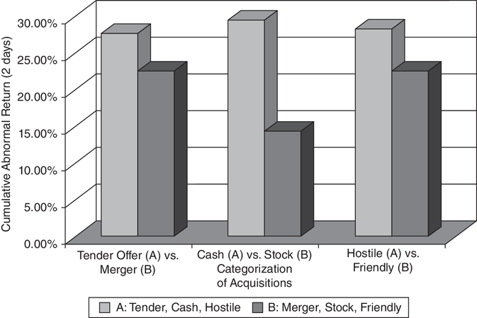
HÌNH 10.16 Mức phí trả cho công ty mục tiêu trong thương vụ mua bán sáp nhập
Nguồn: Huang và Walkling.44
Một số nỗ lực thâu tóm thất bại, hoặc vì công ty đấu giá rút lại đề nghị, hoặc vì công ty mục tiêu chống trả thành công. Bradley, Desai và Kim đã phân tích tác động của những thương vụ thâu tóm thất bại lên cổ đông của công ty mục tiêu và phát hiện rằng, dù phản ứng ban đầu trước thông báo thất bại là tiêu cực (tuy không có ý nghĩa thống kê), một số lượng đáng kể công ty mục tiêu vẫn bị thâu tóm trong vòng 60 ngày sau khi thương vụ đầu tiên thất bại, với cổ đông của những công ty này thu về lợi nhuận vượt trội đáng kể (50% đến 66%).45
Các công ty đấu giá
Tác động của thông báo thâu tóm lên giá cổ phiếu của công ty đấu giá không rõ ràng như đối với công ty mục tiêu. Trong Hình 10.15, lợi nhuận vượt trội tích lũy của các công ty đấu giá trong các thương vụ thâu tóm gần như bằng không. Jensen và Ruback báo cáo lợi nhuận vượt trội 4% cho cổ đông công ty đấu giá quanh các đề nghị chào mua công khai và không có lợi nhuận vượt trội quanh các thương vụ sáp nhập. Jarrell, Brickley và Netter, trong nghiên cứu về các đề nghị chào mua công khai từ năm 1962 đến 1985, ghi nhận sự sụt giảm lợi nhuận vượt trội cho cổ đông công ty đấu giá từ 4,4% trong thập niên 1960 xuống 2% trong thập niên 1970 rồi xuống −1% trong thập niên 1980.46 Các nghiên cứu khác chỉ ra rằng khoảng một nửa số công ty đấu giá thu về lợi nhuận vượt trội âm quanh thời điểm công bố thâu tóm, cho thấy cổ đông tỏ ra hoài nghi về giá trị mà thương vụ thâu tóm được kỳ vọng mang lại trong một số lượng đáng kể trường hợp.
Khi một nỗ lực thâu tóm thất bại, Bradley, Desai và Kim báo cáo lợi nhuận vượt trội âm 5% đến 5% cho cổ đông công ty đấu giá quanh thời điểm công bố thất bại. Khi tính đến sự xuất hiện của một bên đấu giá đối thủ, các nghiên cứu chỉ ra lợi nhuận vượt trội âm đáng kể (khoảng 8%) cho cổ đông công ty đấu giá thua một bên đấu giá đối thủ trong vòng 180 ngày giao dịch kể từ ngày công bố, và không có lợi nhuận vượt trội khi không tồn tại bên đấu giá đối thủ.
Xét trên các bằng chứng, rõ ràng là cổ đông công ty đấu giá thường không chia sẻ sự nhiệt tình của ban quản lý những công ty này đối với các thương vụ mua bán sáp nhập. Dù ban quản lý có thể lập luận rằng điều này là do họ không được tiếp cận thông tin chỉ dành cho người nội bộ, chúng ta sẽ thấy trong phần tiếp theo rằng nhiều thương vụ sáp nhập thất bại và rằng cổ đông có lẽ nhìn xa trông rộng hơn ban quản lý.

Sau thương vụ mua bán sáp nhập
Nhiều nghiên cứu xem xét mức độ thành công hay thất bại của các thương vụ mua bán sáp nhập sau khi các công ty hợp nhất. Những nghiên cứu này nhìn chung kết luận rằng các thương vụ sáp nhập thường không thực hiện được lời hứa về hiệu quả và hiệu ứng cộng hưởng, và ngay cả những thương vụ làm được điều đó cũng hiếm khi tạo ra giá trị cho cổ đông của bên mua.
McKinsey & Company đã xem xét 58 chương trình mua bán sáp nhập từ năm 1972 đến 1983 để tìm bằng chứng cho hai câu hỏi: (1) Lợi nhuận trên số tiền đầu tư vào thương vụ mua bán sáp nhập có vượt chi phí vốn không? (2) Thương vụ mua bán sáp nhập có giúp công ty mẹ vượt trội so với đối thủ cạnh tranh không? Họ kết luận rằng 28 trong số 58 chương trình thất bại cả hai bài kiểm tra, và thêm sáu chương trình thất bại ít nhất một bài kiểm tra. Trong một nghiên cứu tiếp theo về 115 thương vụ sáp nhập ở Vương quốc Anh và Hoa Kỳ trong thập niên 1990, McKinsey kết luận rằng 60% giao dịch thu về lợi nhuận trên vốn thấp hơn chi phí vốn và chỉ 23% thu về lợi nhuận vượt trội.47 Năm 1999, KPMG đã xem xét 700 thương vụ đắt đỏ nhất từ năm 1996 đến 1998 và kết luận rằng chỉ 17% tạo ra giá trị cho công ty hợp nhất, 30% trung tính về giá trị, và 53% phá hủy giá trị.48
Một nghiên cứu đã xem xét tám thương vụ sáp nhập ngân hàng lớn nhất năm 1995 và kết luận rằng chỉ hai thương vụ (Chase/Chemical, First Chicago/NBD) sau đó vượt trội so với chỉ số cổ phiếu ngân hàng.49 Thương vụ lớn nhất, việc Wells Fargo mua lại First Interstate, là một thất bại đáng kể. Trong một cuốn sách sắc sảo về chủ đề này, có tựa đề The Synergy Trap, Sirower đã xem xét chi tiết những lời hứa và thất bại của hiệu ứng cộng hưởng và đưa ra kết luận ảm đạm rằng hiệu ứng cộng hưởng thường được hứa hẹn nhưng hiếm khi được thực hiện.50
Bằng chứng gây tổn hại nhất về kết quả của các thương vụ mua bán sáp nhập là số lượng lớn các thương vụ bị đảo ngược trong những khoảng thời gian khá ngắn. Mitchell và Lehn ghi nhận rằng 20,2% các thương vụ mua bán sáp nhập được thực hiện từ năm 1982 đến 1986 đã bị thoái vốn vào năm 1988.51 Trong một nghiên cứu sau đó, Kaplan và Weisbach phát hiện rằng 44% các thương vụ sáp nhập họ nghiên cứu đã bị đảo ngược, phần lớn là vì bên mua trả quá nhiều hoặc vì hoạt động của hai công ty không ăn khớp với nhau.52 Các nghiên cứu theo dõi các thương vụ mua bán sáp nhập trong thời gian dài hơn (10 năm trở lên) đã phát hiện tỷ lệ thoái vốn của các thương vụ mua bán sáp nhập tăng lên gần 50%, cho thấy nhiều công ty không tận hưởng được những lợi ích đã hứa từ các thương vụ mua bán sáp nhập.

Các chiến lược đầu tư dựa trên thâu tóm
Ba nhóm chiến lược đầu tư rộng lớn có thể được xây dựng xoay quanh các thương vụ thâu tóm. Đầu tiên và sinh lời nhất, nếu bạn có thể làm được, là tìm cách đầu tư vào một công ty mục tiêu trước khi thương vụ thâu tóm được công bố. Thứ hai là chờ đến sau khi thương vụ thâu tóm được công bố rồi cố gắng tận dụng sự trôi dạt giá giữa ngày công bố và ngày giao dịch hoàn tất. Điều này thường được gọi là kinh doanh chênh lệch rủi ro, và chúng ta sẽ xem xét kỹ hơn trong chương tiếp theo. Thứ ba cũng là một chiến lược sau công bố, nhưng là một chiến lược dài hạn, trong đó bạn mua (bán) những công ty mà bạn tin rằng đã có đủ các yếu tố để thực hiện được hiệu ứng cộng hưởng hay tạo giá trị đã hứa (đã trả quá nhiều cho hiệu ứng cộng hưởng).

Đầu tư trước khi công bố
Nhìn vào phản ứng giá cổ phiếu của các công ty mục tiêu cả ngay trước lẫn ngay sau khi công bố thâu tóm, rõ ràng là số tiền thực sự kiếm được từ các thương vụ mua bán sáp nhập đến từ việc đầu tư vào các công ty trước khi chúng trở thành mục tiêu chứ không phải sau đó. Nếu không có thông tin nội bộ, liệu điều này có khả thi không? Có thể có cách, và câu trả lời nằm ở việc nhìn vào những công ty thường trở thành công ty mục tiêu. Nghiên cứu chỉ ra rằng công ty mục tiêu điển hình trong một thương vụ thâu tóm thù địch có ba đặc điểm sau:53
- Công ty có hiệu suất kém hơn các cổ phiếu khác trong ngành và so với toàn thị trường, xét về lợi nhuận cho cổ đông trong những năm trước thương vụ thâu tóm.
- Công ty có lợi nhuận thấp hơn các công ty trong ngành trong những năm trước thương vụ thâu tóm.
- Công ty có tỷ lệ nắm giữ cổ phiếu của người nội bộ thấp hơn nhiều so với các công ty trong nhóm cùng ngành.
Các nghiên cứu khác cung cấp những manh mối hấp dẫn về các công ty mục tiêu điển hình. Chẳng hạn, Lang, Stulz và Walkling phát hiện rằng những cổ phiếu giao dịch ở mức giá thị trường thấp so với chi phí thay thế của chúng (chỉ số Tobin's Q thấp) có khả năng bị thâu tóm cao hơn nhiều so với những công ty giao dịch ở mức giá thị trường cao.54 Khả năng bị thâu tóm cũng tăng lên nếu công ty có vốn hóa thị trường nhỏ hơn, không có cổ phiếu với các loại quyền biểu quyết khác nhau, và không có các điều khoản sửa đổi chống thâu tóm trong điều lệ.
Có hai cách để chúng ta sử dụng các phát hiện của những nghiên cứu này nhằm nhận diện các công ty mục tiêu tiềm năng. Cách thứ nhất là xây dựng một bộ tiêu chí sàng lọc kết hợp các biến số đã đề cập ở trên. Chẳng hạn, bạn có thể đầu tư vào những công ty có vốn hóa thị trường nhỏ với tỷ lệ nắm giữ của người nội bộ thấp, định giá bị nén (tỷ lệ giá trên giá trị sổ sách thấp), và lợi nhuận trên vốn chủ sở hữu thấp. Cách thứ hai và tinh vi hơn một chút là ước lượng xác suất bị thâu tóm cho mọi công ty trên thị trường bằng các kỹ thuật thống kê.55

Đầu tư sau khi công bố
Trong chiến lược này, bạn mua các công ty sau khi các thương vụ mua bán sáp nhập hoàn tất vì bạn tin rằng chúng sẽ có thể thực hiện được những gì đã hứa tại thời điểm sáp nhập—tăng trưởng lợi nhuận cao hơn và hiệu ứng cộng hưởng. Như chúng ta đã lưu ý trong phần trước về hiệu ứng cộng hưởng, nó chỉ xuất hiện trong tương đối ít thương vụ sáp nhập. Liệu chúng ta có thể nhận diện những thương vụ sáp nhập có khả năng thành công cao nhất và chỉ đầu tư vào những thương vụ đó không? Một lần nữa, manh mối có thể nằm trong lịch sử.
Một số nghiên cứu phát hiện sự cải thiện về hiệu quả hoạt động sau các thương vụ sáp nhập, đặc biệt là những thương vụ thù địch. Healy, Palepu và Ruback phát hiện rằng lợi nhuận dòng tiền trung vị sau thương vụ mua bán sáp nhập được cải thiện đối với các công ty tham gia sáp nhập, dù 25% công ty đã sáp nhập tụt lại so với mức trung bình ngành sau giao dịch.56 Parrino và Harris đã xem xét 197 giao dịch từ năm 1982 đến 1987 và phân loại các công ty dựa trên việc ban quản lý có bị thay thế hay không (123 công ty) tại thời điểm giao dịch, và động cơ của giao dịch.57 Họ phát hiện những điều sau:
- Tính trung bình, trong năm năm sau giao dịch, các công ty đã sáp nhập kiếm được nhiều hơn mức trung bình ngành 2,1%.
- Hầu như toàn bộ phần lợi nhuận vượt trội đó đều đến từ những trường hợp CEO của công ty mục tiêu bị thay thế trong vòng một năm sau thương vụ sáp nhập. Những công ty này kiếm được nhiều hơn mức trung bình ngành 3,1 phần trăm, trong khi nếu CEO của công ty mục tiêu vẫn tiếp tục tại vị thì công ty sau sáp nhập không làm tốt hơn mức trung bình ngành.
Ngoài ra, một vài nghiên cứu xem xét liệu việc mua lại các mảng kinh doanh có liên quan (tức là các thương vụ mua lại dựa trên hiệu ứng cộng hưởng – synergy) có mang lại lợi nhuận tốt hơn so với việc mua lại các mảng kinh doanh không liên quan (tức là sáp nhập tập đoàn đa ngành – conglomerate mergers) hay không, và họ đưa ra những kết luận trái ngược nhau. Trong khi một số nghiên cứu về chiến lược doanh nghiệp cho rằng các tập đoàn đa ngành tạo ra giá trị cho cổ đông, thì Nail, Megginson và Maquieira đã xem xét 260 giao dịch hoán đổi cổ phiếu và phân loại các thương vụ sáp nhập thành hoặc là tập đoàn đa ngành, hoặc là giao dịch "cùng ngành".58 Họ không tìm thấy bằng chứng nào về lợi ích tài sản cho cả cổ đông lẫn trái chủ trong các giao dịch tập đoàn đa ngành. Tuy nhiên, họ lại tìm thấy lợi ích ròng đáng kể cho cả cổ đông lẫn trái chủ trong trường hợp sáp nhập các công ty có liên quan với nhau.
Cuối cùng, về vấn đề hiệu ứng cộng hưởng, nghiên cứu của KPMG về 700 thương vụ lớn nhất từ năm 1996 đến 1998 đưa ra kết luận như sau:
- Những công ty đánh giá hiệu ứng cộng hưởng một cách cẩn thận trước khi mua lại có khả năng thành công cao hơn 28 phần trăm so với những công ty không làm vậy.
- Các hiệu ứng cộng hưởng tiết kiệm chi phí gắn với việc cắt giảm số lượng nhân viên có khả năng đạt được cao hơn so với các hiệu ứng cộng hưởng từ phát triển sản phẩm mới hay R&D. Chẳng hạn, chỉ có một phần tư đến một phần ba số công ty thành công ở nhóm sau, trong khi 66 phần trăm số công ty có thể cắt giảm nhân sự sau sáp nhập.
Xem xét tất cả những bằng chứng trái ngược nhau trong các nghiên cứu khác nhau, chúng ta có thể rút ra những kết luận sau đây về khả năng thành công trong các thương vụ sáp nhập:59
- Sáp nhập giữa các công ty ngang sức (các công ty có quy mô tương đương) dường như có xác suất thành công thấp hơn so với việc một công ty lớn hơn nhiều mua lại một công ty nhỏ hơn.60
- Các thương vụ sáp nhập tiết kiệm chi phí, nơi khoản tiết kiệm chi phí là cụ thể và tức thời, dường như có cơ hội mang lại hiệu ứng cộng hưởng tốt hơn so với các thương vụ sáp nhập dựa trên hiệu ứng cộng hưởng từ tăng trưởng.
- Các chương trình mua lại tập trung vào việc mua các doanh nghiệp tư nhân nhỏ để hợp nhất đã thành công hơn so với các chương trình mua lại tập trung vào việc thâu tóm các công ty đại chúng.
- Các thương vụ mua lại thù địch dường như mang lại hiệu quả hoạt động sau mua lại được cải thiện tốt hơn so với các thương vụ sáp nhập thân thiện.
Vậy nên, với tư cách nhà đầu tư, chúng ta nên tránh xa những công ty theo đuổi các chiến lược mua lại có xác suất thấp (mua các công ty đại chúng có vốn hóa thị trường lớn với mục tiêu là hiệu ứng cộng hưởng từ tăng trưởng) và hướng tới những công ty áp dụng các chiến lược có kỷ luật, xác suất cao (mua các doanh nghiệp tư nhân nhỏ với các chương trình cắt giảm chi phí đã được thiết lập sẵn).

Các thông báo khác
Trong khi các thông báo về lợi nhuận và mua lại có thể mang lại cơ hội tốt nhất để kiếm lợi nhuận giao dịch cho các nhà đầu tư giao dịch dựa trên thông tin, thì thị trường cũng phản ứng với những thông báo khác mà các công ty đưa ra.

Chia tách cổ phiếu
Việc chia tách cổ phiếu (stock split) làm tăng số lượng cổ phiếu đang lưu hành mà không thay đổi lợi nhuận hiện tại hay dòng tiền của công ty. Là một sự kiện thuần túy mang tính hình thức, việc chia tách cổ phiếu không nên ảnh hưởng đến giá trị của công ty hay giá trị của số vốn cổ phần đang lưu hành. Thay vào đó, giá mỗi cổ phiếu sẽ giảm xuống để phản ánh việc chia tách, vì có nhiều cổ phiếu đang lưu hành hơn. Hình 10.17 tóm tắt kết quả của một trong những nghiên cứu sự kiện đầu tiên, xem xét phản ứng giá cổ phiếu đối với 940 vụ chia tách cổ phiếu từ năm 1927 đến 1959 bằng cách cộng dồn lợi nhuận vượt trội trong 60 tháng xung quanh ngày chia tách thực tế.61
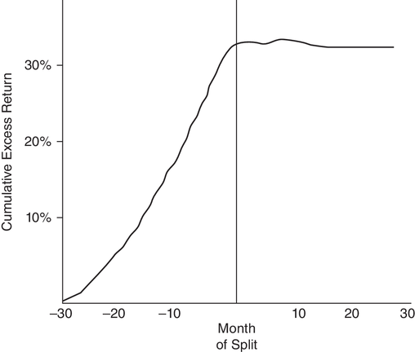
HÌNH 10.17 Phản ứng thị trường đối với việc chia tách cổ phiếu
Nguồn: Fama và cộng sự.61
Trung bình, nghiên cứu này phát hiện rằng việc chia tách cổ phiếu có xu hướng diễn ra sau những giai đoạn có lợi nhuận vượt trội; điều này không có gì đáng ngạc nhiên, vì việc chia tách thường diễn ra sau những đợt tăng giá. Họ cũng không tìm thấy bằng chứng nào về lợi nhuận vượt trội xung quanh chính thời điểm chia tách, cho thấy rằng việc chia tách là những sự kiện trung tính về giá trị. Một trong những hạn chế của nghiên cứu này là việc sử dụng lợi nhuận theo tháng thay vì lợi nhuận theo ngày. Các nghiên cứu gần đây hơn xem xét phản ứng giá theo ngày đối với việc chia tách cổ phiếu cho thấy một hiệu ứng tích cực nhẹ: giá cổ phiếu tăng khi việc chia tách được công bố. Một nghiên cứu xem xét tất cả các vụ chia tách cổ phiếu theo tỷ lệ hai-một từ năm 1975 đến 1990 ước tính rằng giá cổ phiếu tăng trung bình 3,38 phần trăm khi công bố chia tách cổ phiếu, và hiệu ứng công bố này lớn hơn nhiều đối với các cổ phiếu có vốn hóa thị trường nhỏ (10,04 phần trăm) so với các cổ phiếu có vốn hóa thị trường lớn (1,01 phần trăm).62 Các nhà nghiên cứu quy điều này cho hiệu ứng phát tín hiệu (tức là chỉ những công ty kỳ vọng giá cổ phiếu của mình sẽ tăng trong tương lai mới công bố chia tách cổ phiếu).
Trong những năm gần đây, một vài nghiên cứu đã chỉ ra rằng việc chia tách cổ phiếu có thể có tác động tiêu cực ngoài ý muốn đối với cổ đông bằng cách làm tăng chi phí giao dịch. Chẳng hạn, chênh lệch giá mua-giá bán (bid-ask spread), một thành phần của chi phí giao dịch, chiếm tỷ lệ phần trăm trên giá lớn hơn nhiều đối với một cổ phiếu giá 20 đô la so với một cổ phiếu giá 40 đô la.63 Copeland ghi lại sự gia tăng chi phí giao dịch và sự sụt giảm khối lượng giao dịch sau khi chia tách.64 Chi phí tăng thêm này phải được cân nhắc so với những hàm ý phát tín hiệu tiềm năng của việc chia tách cổ phiếu.65

Thay đổi cổ tức
Thị trường tài chính xem xét mọi hành động mà một công ty thực hiện để tìm ra hàm ý đối với dòng tiền tương lai và giá trị công ty. Khi các công ty công bố thay đổi trong chính sách cổ tức, họ đang truyền tải thông tin đến thị trường, dù họ có ý định hay không. Việc tăng cổ tức thường được xem là một tín hiệu tích cực, vì những công ty tăng cổ tức phải tin rằng họ có khả năng tạo ra những dòng tiền này trong tương lai. Việc giảm cổ tức là một tín hiệu tiêu cực, phần lớn vì các công ty thường rất miễn cưỡng khi phải cắt giảm cổ tức. Do đó, khi một công ty cắt giảm hoặc tạm ngừng cổ tức, thị trường xem đó là dấu hiệu cho thấy công ty này đang gặp khó khăn tài chính nghiêm trọng và dài hạn. Bằng chứng thực nghiệm về phản ứng giá đối với việc tăng và giảm cổ tức là nhất quán, ít nhất là xét về mặt trung bình, với lý thuyết phát tín hiệu này. Hình 10.18 tóm tắt lợi nhuận vượt trội trung bình xung quanh các thay đổi cổ tức của các công ty được tìm thấy trong một nghiên cứu năm 1981. Trung bình, giá cổ phiếu tăng khi cổ tức được tăng và giảm khi cổ tức bị giảm, mặc dù phản ứng giá đối với trường hợp sau dường như mạnh mẽ hơn nhiều, với mức giảm hơn 4,5 phần trăm khi giảm cổ tức và mức tăng chỉ khoảng 1 phần trăm khi tăng cổ tức.66
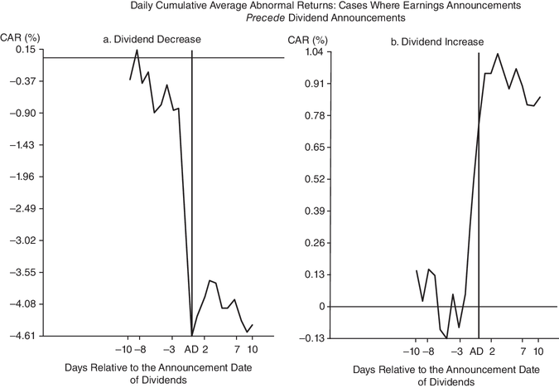
HÌNH 10.18 Lợi nhuận vượt trội xung quanh các thông báo thay đổi cổ tức
Nguồn: Aharony và Swary.66
Tuy nhiên, kể từ nghiên cứu đó, các công ty Mỹ đã thay đổi đáng kể cách họ hoàn trả tiền mặt cho cổ đông. Thay vì trả cổ tức đều đặn cao hơn, nhiều công ty đã chuyển sang mua lại cổ phiếu. Để đáp lại, hoặc có thể là một cách độc lập, các nhà đầu tư cũng ít tập trung hơn vào cổ tức khi đánh giá cổ phiếu. Một nghiên cứu xem xét phản ứng thị trường đối với các thay đổi cổ tức theo từng giai đoạn báo cáo rằng phản ứng thị trường đối với các thay đổi cổ tức đã giảm đáng kể theo thời gian, như được thể hiện trong Hình 10.19.67
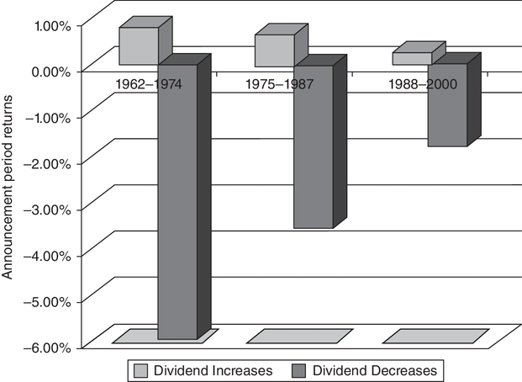
HÌNH 10.19 Phản ứng thị trường đối với các thay đổi cổ tức theo thời gian: Các công ty Mỹ
Nguồn: Amihud và Li.67
Lưu ý rằng dù các mô hình vẫn không đổi — việc tăng (hoặc giảm) cổ tức gợi ra việc giá tăng (hoặc giảm), và việc giảm cổ tức có tác động lớn hơn việc tăng cổ tức — thì hiệu ứng này đã suy yếu dần theo thời gian.
Một nhóm nhỏ các thay đổi cổ tức thu hút sự chú ý đặc biệt là những công ty hoặc bắt đầu trả cổ tức lần đầu tiên (khởi tạo cổ tức – dividend initiations) và ngừng trả cổ tức hoàn toàn (chấm dứt cổ tức – dividend cessations). Bằng chứng ở đây nhất quán với các nghiên cứu báo cáo rằng, trung bình, việc khởi tạo cổ tức đi kèm với việc giá tăng (và việc chấm dứt đi kèm với giá giảm). Tuy nhiên, có một số bằng chứng cho thấy việc khởi tạo cổ tức bị xem là tin xấu ở một số công ty; giá cổ phiếu giảm ở khoảng 40 phần trăm số công ty khởi tạo cổ tức. Điều đó không có gì đáng ngạc nhiên, vì các công ty tăng trưởng bắt đầu trả cổ tức đang phát đi tín hiệu rằng giai đoạn tăng trưởng tốt nhất của họ đã ở phía sau và họ không còn những cơ hội đầu tư như trước nữa.68
Cuối cùng, còn về số tiền mặt mà các công ty hoàn trả cho cổ đông một cách không đều đặn thì sao? Cách này có thể đã tồn tại dưới hình thức cổ tức đặc biệt (special dividends) cho đến vài thập kỷ trước, nhưng nhìn chung đã được thay thế bằng việc mua lại cổ phiếu (stock buybacks) tại các công ty Mỹ. Phản ứng giá ban đầu đối với thông báo mua lại cổ phiếu là tích cực, với mức độ phản ứng tăng theo quy mô của việc mua lại cổ phiếu.69 Trong khi các nghiên cứu ban đầu cho rằng hiệu ứng giá tích cực này kéo dài sang các giai đoạn tiếp theo,70 thì các nghiên cứu gần đây hơn phản bác phát hiện đó,71 lưu ý rằng các công ty mua lại cổ phiếu không vượt trội hơn thị trường hay nhóm các công ty cùng ngành trong các giai đoạn sau khi mua lại.
Liệu nhà đầu tư có thể sử dụng thông tin trong các thay đổi cổ tức và việc mua lại cổ phiếu để đạt lợi nhuận cao hơn không? Trong khi sự thay đổi giá ngay tại thời điểm công bố cổ tức có thể không mang lại cơ hội cho nhà đầu tư (trừ khi họ có quyền truy cập thông tin nội bộ), một nghiên cứu xem xét xu hướng trôi dạt giá (price drift) sau khi các thay đổi cổ tức được công bố đã ghi nhận rằng giá cổ phiếu tiếp tục trôi dạt lên sau khi tăng cổ tức và trôi dạt xuống sau khi giảm cổ tức trong những giai đoạn dài, và đặc biệt là sau khi bỏ cổ tức. Nhà đầu tư có thể tận dụng xu hướng trôi dạt này và gia tăng lợi nhuận cho danh mục của mình. Với việc mua lại cổ phiếu, cũng như với các thương vụ mua bán sáp nhập, khoản lợi lớn hơn dành cho nhà đầu tư đến từ việc nhận diện những công ty có khả năng mua lại cổ phiếu trước khi các công ty công bố những đợt mua lại này: những công ty tạo ra lợi nhuận trên vốn chủ sở hữu hoặc trên vốn đầu tư thấp (so với chi phí vốn chủ sở hữu và chi phí vốn của họ), có số dư tiền mặt cao, giao dịch ở các bội số định giá thấp, và có đòn bẩy tài chính thấp. Vì đây là những đặc điểm mà chúng ta đã gợi ý rằng nhà đầu tư giá trị nên dùng để chọn công ty, nên việc mua lại cổ phiếu có thể là một cách để chiến lược đầu tư giá trị mang lại lợi nhuận cao hơn.

TRIỂN KHAI MỘT CHIẾN LƯỢC ĐẦU TƯ DỰA TRÊN THÔNG TIN
Nếu bạn quyết định xoay quanh chiến lược đầu tư của mình dựa trên các đợt công bố thông tin — báo cáo thu nhập, thông báo mua bán sáp nhập, hay các tin tức khác — bạn phải nhận ra rằng việc đạt được lợi nhuận trên một danh mục thực tế khó hơn nhiều so với trên một danh mục giả định. Để thành công với chiến lược này, bạn phải làm những điều sau:
- Xác định thông tin mà chiến lược của bạn sẽ được xây dựng xung quanh. Vì bạn phải giao dịch ngay khi có công bố, điều tối quan trọng là bạn phải xác định trước thông tin nào sẽ kích hoạt một giao dịch. Để đưa ra một ví dụ, bạn có thể kết luận rằng tiềm năng lợi nhuận tốt nhất của bạn đến từ việc mua cổ phần của các công ty nhỏ báo cáo thu nhập cao hơn nhiều so với kỳ vọng. Tuy nhiên, bạn phải đi xa hơn và xác định rõ thế nào là một công ty nhỏ (vốn hóa thị trường dưới 1 tỷ đô la? 5 tỷ đô la?) và thu nhập thực tế cần vượt kỳ vọng bao nhiêu (cao hơn kỳ vọng 10 phần trăm? cao hơn kỳ vọng 20 phần trăm?). Điều này là cần thiết vì bạn sẽ không có thời gian để phân tích sau khi báo cáo được công bố.
- Đầu tư vào một hệ thống thông tin sẽ chuyển thông tin đến cho bạn tức thì. Nhiều nhà đầu tư cá nhân nhận thông tin với độ trễ — 15 đến 20 phút sau khi thông tin đến sàn giao dịch và các nhà đầu tư tổ chức. Trong khi điều này có vẻ không phải là khoảng thời gian dài, những thay đổi giá lớn nhất sau các công bố thông tin lại xảy ra trong những giai đoạn này.
- Thực thi nhanh chóng. Việc nhận được một báo cáo thu nhập hay một thông báo mua bán sáp nhập theo thời gian thực chẳng có ích gì nếu bạn mất 20 phút để giao dịch. Việc thực thi giao dịch ngay lập tức là điều thiết yếu để thành công với chiến lược này.
- Kiểm soát chặt chẽ chi phí giao dịch. Việc thực thi giao dịch nhanh chóng thường đi kèm với chi phí giao dịch cao hơn, nhưng những chi phí giao dịch này có thể dễ dàng xóa sạch mọi tiềm năng lợi nhuận vượt trội mà bạn có thể thấy, đặc biệt là vì bạn sẽ giao dịch rất nhiều (như với bất kỳ chiến lược ngắn hạn nào).
- Biết khi nào nên bán. Gần như quan trọng không kém việc biết khi nào nên mua là biết khi nào nên bán, vì các hiệu ứng giá của các công bố tin tức có thể bắt đầu phai nhạt hoặc thậm chí đảo chiều sau một thời gian. Do đó, nếu bạn mua cổ phiếu của các công ty sau các công bố thu nhập tích cực, bạn phải xác định ngay tại thời điểm mua cổ phiếu khi nào bạn sẽ bán nó. Trong khi điều này có vẻ làm mất đi tính linh hoạt của bạn, thì giải pháp thay thế là giữ cổ phiếu quá lâu, hy vọng rằng chúng sẽ tăng giá, có thể còn gây thiệt hại nhiều hơn.
Nếu bạn xem xét các yêu cầu để thành công — quyền truy cập thông tin tức thì cùng việc thực thi tức thì và rẻ — thì không có gì đáng ngạc nhiên khi đầu tư dựa trên thông tin trong một thời gian dài chỉ sinh lời cho các nhà đầu tư tổ chức. Tuy nhiên, trong những năm gần đây, quyền truy cập trực tuyến vào thông tin và giao dịch đã khiến việc nhà đầu tư cá nhân tham gia cuộc chơi trở nên khả thi. Dù vậy, đây là một điều vừa lợi vừa hại, vì càng nhiều nhà đầu tư giao dịch dựa trên thông tin thì lợi nhuận từ những chiến lược này càng ít đi.

KẾT LUẬN
Là nhà đầu tư, tất cả chúng ta đều mơ ước nhận được thông cáo quan trọng đó trước thị trường và kiếm được lợi nhuận béo bở từ nó. Thông tin là chìa khóa dẫn đến thành công trong đầu tư, và chương này khám phá khả năng thu thập và sử dụng thông tin để gia tăng lợi nhuận danh mục. Chúng ta bắt đầu bằng việc xem xét cách giá thị trường biến động để phản ứng với thông tin và ghi nhận rằng trong một thị trường hiệu quả, phản ứng giá đối với thông tin mới là tức thì. Trong một thị trường như vậy, việc đầu tư vào một tài sản sau khi thông tin đã được công bố là một chiến lược trung tính. Trong một thị trường kém hiệu quả, bạn có thể kiếm tiền sau khi thông tin được công bố, mua sau tin tốt nếu đó là một thị trường học hỏi chậm, hoặc bán sau tin tốt nếu đó là một thị trường phản ứng thái quá.
Để xem xét liệu có thể sử dụng thông tin một cách sinh lời hay không, trước tiên chúng ta xem xét hai nhóm cá nhân có nhiều khả năng nhất được tiếp cận thông tin đặc quyền hoặc riêng tư. Người nội bộ trong các công ty, đặc biệt là các nhà quản lý cấp cao, rõ ràng biết nhiều hơn về công ty của họ so với các nhà đầu tư trên thị trường. Giao dịch nội gián (insider trading) dường như thực sự cung cấp một tín hiệu về các biến động giá trong tương lai — việc người nội bộ mua dường như đi trước các đợt tăng giá cổ phiếu và việc bán dường như xảy ra trước các đợt giảm giá — nhưng tín hiệu này nhiễu, và lợi nhuận thì nhỏ. Tuy nhiên, điều này có thể phản ánh thực tế rằng những giao dịch nội gián thực sự sinh lời — những giao dịch bất hợp pháp — không bao giờ được nộp cho SEC. Các nhà phân tích nghiên cứu cổ phiếu (equity research analysts) cũng được tiếp cận thông tin mà hầu hết các nhà đầu tư khác không có và phản ánh thông tin này trong các dự báo thu nhập và khuyến nghị. Ở đây cũng vậy, trong khi các điều chỉnh tăng trong thu nhập và khuyến nghị mua nhìn chung dẫn đến việc giá cổ phiếu tăng, và các điều chỉnh giảm cùng khuyến nghị bán được theo sau bởi hiệu suất giá cổ phiếu kém, thì lợi nhuận lại nhỏ đến đáng ngạc nhiên. Khó khăn mà cả người nội bộ lẫn nhà phân tích gặp phải trong việc chuyển thông tin thành lợi nhuận nên là một lời cảnh báo cho bất kỳ nhà đầu tư nào đang cân nhắc một chiến lược đầu tư dựa trên thông tin.
Trong phần thứ hai của chương, chúng ta xem xét các báo cáo thu nhập, thông báo mua bán sáp nhập, và các công bố khác đặc thù cho từng công ty. Những công bố này ảnh hưởng đáng kể đến giá: các báo cáo thu nhập tích cực (hoặc tiêu cực) gắn liền với việc giá tăng (hoặc giảm), giá cổ phiếu của công ty mục tiêu tăng vọt khi có thông báo mua bán sáp nhập, và giá cổ phiếu nhìn chung tăng khi có việc chia tách cổ phiếu hoặc tăng cổ tức. Tuy nhiên, trừ khi bạn có thể dự đoán trước những công bố tin tức này, việc giá tăng này không thể chuyển thành lợi nhuận lớn. Dường như có một số bằng chứng về xu hướng trôi dạt giá sau các công bố thu nhập, và có những nhà đầu tư cố gắng tận dụng xu hướng trôi dạt này bằng cách mua sau các báo cáo thu nhập tích cực và bán sau các báo cáo tiêu cực. Để thành công với giao dịch dựa trên thông tin, bạn phải có tính chọn lọc và kỷ luật trong các lựa chọn đầu tư của mình và hiệu quả trong việc thực thi.

BÀI TẬP
- Bạn có nghĩ rằng thị trường phản ứng thích đáng với thông tin mới không? Nếu có, điều gì khiến chúng phản ứng nhạy bén? Nếu không, bạn nghĩ chúng mắc những loại sai lầm nào và tại sao?
- Bạn có tin rằng người nội bộ trong các công ty biết nhiều hơn bạn về giá trị của công ty không? Nếu có, nguồn gốc lợi thế của họ là gì?
  - Giả sử rằng người nội bộ thực sự biết nhiều hơn bạn và giao dịch dựa trên thông tin đó, bạn có nghĩ rằng mình có thể kiếm tiền bằng cách đi theo giao dịch của họ không?
  - Dựa trên thông tin về giao dịch nội gián trong chương này, bạn sẽ tinh chỉnh chiến lược này như thế nào để tạo ra lợi nhuận cao hơn cho chính mình?
- Bạn có tin rằng các nhà phân tích theo dõi công ty biết nhiều hơn bạn về giá trị của công ty không? Nếu có, nguồn gốc lợi thế của họ là gì?
  - Giả sử rằng các nhà phân tích thực sự biết nhiều hơn bạn và giao dịch dựa trên thông tin đó, bạn có nghĩ rằng mình có thể kiếm tiền bằng cách đi theo các dự báo thu nhập và khuyến nghị của họ không?
  - Dựa trên thông tin về các báo cáo phân tích trong chương này, bạn sẽ tinh chỉnh chiến lược này như thế nào để tạo ra lợi nhuận cao hơn cho chính mình?
- Giá cổ phiếu rõ ràng biến động theo các thông báo thu nhập (earnings announcements), với biến động bắt đầu trước khi có thông báo, tăng tốc ngay lúc thông báo, và tiếp tục sau đó.
  - Nếu bạn tin rằng mình có thể kiếm tiền từ biến động giá này, bạn nghĩ mình có thể khai thác tốt nhất phần nào của biến động giá (trước, cùng lúc, sau)?
  - Bạn sẽ làm điều đó như thế nào?
  - Những lo ngại của bạn với chiến lược này sẽ là gì, và bạn sẽ giải quyết chúng ra sao?

Bài học cho nhà đầu tư
Bạn cần những điều sau để trở thành một nhà giao dịch thành công dựa trên thông tin:
- Tìm một nguồn thông tin đáng tin cậy. Không cần phải nói cũng biết rằng thông tin tốt là chìa khóa thành công cho bất kỳ chiến lược giao dịch dựa trên thông tin nào. (Để đứng đúng phía pháp luật, hãy chắc chắn rằng nguồn đáng tin cậy của bạn không phải là người nội bộ.)
- Có một chiến lược giao dịch dựa trên thông tin được xác định rõ ràng. Vì bạn sẽ phải giao dịch nhanh, bạn sẽ không có thời gian để đánh giá và phân tích sau khi thông tin được công bố. Bạn sẽ cần phải phán đoán trước khi nào mình sẽ giao dịch.
- Phải có kỷ luật. Đừng đi chệch khỏi chiến lược giao dịch của bạn và hãy bám sát khung thời gian mà bạn đã chọn cho chính mình. Giữ một cổ phiếu thêm vài ngày với hy vọng gỡ lại khoản lỗ có thể khiến tình hình tồi tệ hơn.
- Kiểm soát chi phí giao dịch của bạn. Vì bạn sẽ giao dịch thường xuyên và việc thực hiện ngay lập tức là yếu tố then chốt, chi phí giao dịch của bạn có thể lớn. Khi số vốn bạn có trong tay tăng lên, tác động giá mà bạn gây ra khi giao dịch có thể đáng kể.

GHI CHÚ
1 K. C. Brown, W. V. Harlow, và S. M. Tinic, “Risk Aversion, Uncertain Information, and Market Efficiency,” Journal of Financial Economics 22 (1988): 355–385.
2 J. Jaffe, “Special Information and Insider Trading,” Journal of Business 47 (1974): 410–428.
3 Xem J. E. Finnerty, “Insiders and Market Efficiency,” Journal of Finance 31 (1976): 1141–1148; M. Rozeff và M. Zaman, “Market Efficiency and Insider Trading: New Evidence,” Journal of Business 61 (1988): 25–44.
4 I. Lee, M. Lemmon, Y. Li, và J. M. Sequeira, “The Effects of Regulation on the Volume, Timing, and Profitability of Insider Trading” (SSRN Working Paper 1824185, 2011).
5 Y. Wu và Q. Zhu, “When Is Insider Trading Informative?” (SSRN Working Paper 1917132, 2011).
6 D. Aboody và B. Lev, “Information Asymmetry, R&D, and Insider Gains,” Journal of Finance 56 (2000): 2747–2766.
7 D. Andriosopoulos và H. Hoque, “Information Content of Aggregate and Individual Insider Trading” (SSRN Working Paper 1959549, 2010).
8 H. N. Seyhun, “Insiders’ Profits, Costs of Trading and Market Efficiency,” Journal of Financial Economics 16 (1986): 189–212.
9 J. Bettis, D. Vickrey, và Donn Vickrey, “Mimickers of Corporate Insiders Who Make Large Volume Trades,” Financial Analysts Journal 53 (1997): 57–66.
10 J. C. Bettis, J. M. Bizjak, và M. L. Lemmon, “Insider Trading in Derivative Securities: An Empirical Investigation of Zero Cost Collars and Equity Swaps by Corporate Insiders” (SSRN Working Paper 167189, 1999).
11 Chính vì lý do này mà SEC theo dõi khối lượng giao dịch. Khối lượng tăng đột ngột thường kích hoạt các cuộc điều tra đối với người nội bộ tại các công ty.
12 B. Ke, S. Huddart, và K. Petroni, “What Insiders Know About Future Earnings and How They Use It: Evidence from Insider Trades,” Journal of Accounting & Economics 35, no. 3 (August 2003): 315–346.
13 T. Crichfield, T. Dyckman, và J. Lakonishok, “An Evaluation of Security Analysts Forecasts,” Accounting Review 53 (1978): 651–668.
14 P. O’Brien, “Analyst’s Forecasts as Earnings Expectations,” Journal of Accounting and Economics 10 (1988): 53–83.
15 D. N. Dreman và M. Berry, “Analyst Forecasting Errors and Their Implications for Security Analysis,” Financial Analysts Journal (tháng 5/tháng 6 năm 1995): 30–41.
16 V. K. Chopra, “Why So Much Error in Analyst Forecasts?” Financial Analysts Journal (tháng 11–tháng 12 năm 1998): 35–42.
17 H. N. Higgins, “Analyst Forecasting Performance in Seven Countries,” Financial Analysts Journal 54 (tháng 5/tháng 6 năm 1998): 58–62.
18 J. G. Cragg và B. G. Malkiel, “The Consensus and Accuracy of Predictions of the Growth of Corporate Earnings,” Journal of Finance 23 (1968): 67–84.
19 J. H. Vander Weide và W. T. Carleton, “Investor Growth Expectations: Analysts vs. History,” Journal of Portfolio Management 14 (1988): 78–83.
20 D. Givoly và J. Lakonishok, “The Quality of Analysts’ Forecasts of Earnings,” Financial Analysts Journal 40 (1984): 40–47.
21 E. H. Hawkins, S. C. Chamberlin, và W. E. Daniel, “Earnings Expectations and Security Prices,” Financial Analysts Journal (tháng 9/tháng 10 năm 1984): 20–38.
22 R. A. Cooper, T. E. Day, và C. M. Lewis, “Following the Leader: A Study of Individual Analysts Earnings Forecasts,” Journal of Financial Economics 61 (2001): 383–416.
23 J. Capstaff, K. Paudyal, và W. Rees, “Revisions of Earnings Forecasts and Security Returns: Evidence from Three Countries” (SSRN Working Paper 253166, 2000).
24 C. Gleason và C. Lee, “Analyst Forecast Revisions and Market Price Discovery,” Accounting Review 78 (2003): 193–225.
25 K. Womack, “Do Brokerage Analysts’ Recommendations Have Investment Value?” Journal of Finance 51 (1996): 137–167.
26 A. Brav và R. Lehavy, “An Empirical Analysis of Analysts’ Target Prices: Short-Term Informativeness and Long-Term Dynamics,” Journal of Finance 58 (2003): 1933–1968.
27 R. Michaely và K. L. Womack, “Conflicts of Interests and the Credibility of Underwriter Analysts Recommendation,” Review of Financial Studies 12 (1999): 635–686.
28 Vào tháng 6 năm 2002, Merrill Lynch đồng ý trả 100 triệu đô la để dàn xếp với bang New York sau khi bang này phát hiện ra những email do Henry Blodget, chuyên gia phân tích internet nổi tiếng của Merrill, gửi đi, trong đó dường như ông này chê bai các cổ phiếu trong nội bộ trong khi lại đang khuyến nghị chúng cho khách hàng bên ngoài. Việc nhiều cổ phiếu trong số này đang được Merrill đưa ra thị trường càng làm lửa thêm cháy. Merrill đồng ý công khai mọi xung đột lợi ích tiềm ẩn mà hãng có thể có đối với các công ty được các chuyên gia phân tích nghiên cứu cổ phần của mình theo dõi.
29 Đây có thể là một yếu tố đáng kể. Khi Wall Street Journal xuất bản chuyên mục Dartboard của mình, tờ báo này đưa tin về những cổ phiếu được các chuyên gia phân tích mà họ chọn khuyến nghị. Những cổ phiếu này tăng giá khoảng 4 phần trăm trong hai ngày sau khi được chọn nhưng lại đảo chiều trong những tuần tiếp theo.
30 B. Barber, R. Lehavy, M. McNichols, và B. Trueman, “Can Investors Profit from the Prophets? Security Analyst Recommendations and Stock Returns,” Journal of Finance 56 (2001): 531–563.
31 Đây có thể không phải là lựa chọn của bạn, vì các chuyên gia phân tích tiết lộ khuyến nghị của họ cho khách hàng trước tiên. Nếu bạn không phải là khách hàng, bạn thường chỉ biết về khuyến nghị đó sau khi khách hàng đã được trao cơ hội nắm giữ vị thế đối với cổ phiếu.
32 Nghiên cứu ban đầu về hiện tượng này nằm trong R. Ball và P. Brown, “An Empirical Evaluation of Accounting Income Numbers,” Journal of Accounting Research 6 (1968): 159–178. Nghiên cứu đó đã được Bernard và Thomas (1989) cập nhật, với dữ liệu hằng ngày xung quanh các công bố thu nhập quý. (V. Bernard và J. Thomas, “Post-Earnings Announcement Drift: Delayed Price Response or Risk Premium?” Journal of Accounting Research 27 (1989): 1–48.) Biểu đồ này được phát triển từ một bản cập nhật của nghiên cứu đó do Nichols và Wahlen (2004) thực hiện. (D. C. Nichols và J. M. Wahlen, “How Do Accounting Numbers Relate to Stock Returns: A Review of Classic Accounting Research with Updated Numbers,” Accounting Horizons 18 (2004): 263–286.)
33 Wall Street Journal hoặc Compustat thường được dùng làm nguồn thông tin để trích xuất ngày công bố thu nhập. Đối với một số công ty, tin tức về công bố thực ra có thể đã xuất hiện trên hãng tin vào ngày trước khi Wall Street Journal đưa tin, dẫn đến việc xác định sai ngày báo cáo và sự trôi dạt trong lợi suất vào ngày trước công bố.
34 E. A. Demers và C. Vega, “Soft Information in Earnings Announcements: News or Noise?” (SSRN Working Paper, 2008).
35 A. Damodaran, “The Weekend Effect in Information Releases: A Study of Earnings and Dividend Announcements,” Review of Financial Studies 2 (1989): 607–623.
36 Các công ty ở Hoa Kỳ có xu hướng nhất quán về ngày mỗi năm mà họ công bố thu nhập quý. Độ trễ được tính tương đối so với ngày dự kiến này. Xem A. E. Chambers và S. H. Penman, “Timeliness of Reporting and the Stock Price Reaction to Earnings Announcement,” Journal of Accounting Research 22: 21–47.
37 Catherine S. Woodruff và A. J. Senchack Jr., “Intradaily Price-Volume Adjustments of NYSE Stocks to Unexpected Earnings,” Journal of Finance 43, no. 2 (1988): 467–491.
38 W. D. Collins, O. Li, và H. Xie, “What Drives the Increased Informativeness of Earnings Announcements over Time?” Review of Accounting Studies 14 (2009): 1–30.
39 K. Chan, L. K. C. Chan, N. Jegadeesh, và J. Lakonishok, “Earnings Quality and Stock Returns,” Journal of Business 79 (2006): 1041–1082.
40 Mức lợi nhuận vượt trội xung quanh các thông báo thâu tóm đối với các công ty mục tiêu lớn đến mức việc sử dụng các mô hình rủi ro và lợi nhuận khác nhau dường như không ảnh hưởng gì đến các kết luận tổng thể.
41 M. C. Jensen và R. S. Ruback, “The Market for Corporate Control,” Journal of Financial Economics 11 (1983): 5–50.
42 G. A. Jarrell, J. A. Brickley, và J. M. Netter, “The Market for Corporate Control: The Empirical Evidence since 1980,” Journal of Economic Perspectives 2 (1988): 49–68.
43 D. D. Dennis và J. J. McConnell, “Corporate Mergers and Security Returns,” Journal of Financial Economics 16 (1986): 143–188.
44 R. D. Huang và R. Walkling, “Acquisition Announcements and Abnormal Returns,” Journal of Financial Economics 19 (1987): 329–350.
45 M. Bradley, A. Desai, và E. H. Kim, “The Rationale Behind Interfirm Tender Offers,” Journal of Financial Economics 11 (1983): 183–206.
46 G. A. Jarrell, J. A. Brickley, và J. M. Netter, “The Market for Corporate Control: The Empirical Evidence Since 1980,” Journal of Economic Perspectives 2 (1988): 49–68.
47 Nghiên cứu này được nhắc đến trong một bài báo có tiêu đề “Merger Mayhem” đăng trên Barron’s ngày 20 tháng 4 năm 1998.
48 KPMG, Unlocking Shareholder Value: The Keys to Success, KPMG Global Research Report, 1999. KPMG đo lường mức độ thành công trong việc tạo ra giá trị bằng cách so sánh hiệu suất giá cổ phiếu sau thương vụ của công ty hợp nhất với hiệu suất của phân khúc ngành liên quan trong một năm sau khi thương vụ hoàn tất.
49 Nghiên cứu này được thực hiện bởi Keefe, Bruyette, và Woods, một ngân hàng đầu tư. Nó được nhắc đến trong một bài báo có tiêu đề “Merger Mayhem” trên Barron’s, ngày 20 tháng 4 năm 1998.
50 M. L. Sirower, The Synergy Trap (New York: Simon & Schuster, 1996).
51 M. L. Mitchell và K. Lehn, “Do Bad Bidders Make Good Targets?” Journal of Applied Corporate Finance 3 (1990): 60–69.
52 S. Kaplan và M. S. Weisbach, “The Success of Acquisitions: The Evidence from Divestitures,” Journal of Finance 47 (1992): 107–138.
53 Nghiên cứu này, được trích từ một bài báo của Bhide, cũng đã được nhắc đến trong Chương 8.
54 L. H. Lang, R. M. Stulz, và R. A. Walkling, “Managerial Performance, Tobin’s Q, and the Gains from Successful Tender Offers,” Journal of Finance 24 (1989): 137–154.
55 Ví dụ, một mô hình probit (probit) giống như một hồi quy nhưng ước tính xác suất dựa trên các biến độc lập được chỉ định. Trong trường hợp này, bạn có thể chạy một probit trên các công ty trong thị trường bằng cách sử dụng các biến được xác định bởi các nghiên cứu trước đó—tỷ suất sinh lời trên vốn chủ sở hữu (ROE) thấp, lợi nhuận cổ phiếu kém, và vốn hóa thị trường thấp—làm biến độc lập. Bạn sẽ nhận được kết quả đầu ra là xác suất bị thâu tóm cho mỗi công ty trong thị trường. Bạn có thể tiếp tục bằng cách xây dựng một danh mục cổ phiếu nơi xác suất này là cao nhất.
56 P. M. Healy, K. G. Palepu, và R. S. Ruback, “Does Corporate Performance Improve After Mergers?” Journal of Financial Economics 31 (1992): 135–176.
57 J. D. Parrino và R. S. Harris, “Takeovers, Management Replacement and Post-Acquisition Operating Performance: Some Evidence from the 1980s,” Journal of Applied Corporate Finance 11: 88–97.
58 L. A. Nail, W. L. Megginson, và C. Maquieira, “Wealth Creation Versus Wealth Redistributions in Pure Stock-for-Stock Mergers,” Journal of Financial Economics 48 (1998): 3–35.
59 Một số bằng chứng này chỉ mang tính giai thoại và dựa trên nghiên cứu chỉ một vài thương vụ sáp nhập.
60 Điều này có thể phản ánh thực tế rằng những thất bại của các thương vụ sáp nhập giữa các công ty ngang hàng dễ thấy hơn nhiều so với thất bại của các kết hợp giữa công ty nhỏ và công ty lớn.
61 E. F. Fama, L. Fisher, M. C. Jensen, và R. Roll, “The Adjustment of Stock Prices to New Information,” International Economic Review 10, no. 1 (1969): 1–21.
62 D. L. Ikenberry, G. Rankine, và E. K. Stice, “What Do Stock Splits Really Signal?” Journal of Financial and Quantitative Analysis 31 (1996): 357–375. Họ báo cáo rằng các cổ phiếu chia tách tiếp tục kiếm được lợi nhuận vượt trội trong hai năm sau khi chia tách—7,93 phần trăm trong năm đầu tiên và 12,15 phần trăm trong năm thứ hai.
63 Chênh lệch giá mua-giá bán (bid-ask spread) đề cập đến sự khác biệt giữa giá mà một chứng khoán có thể được mua (giá chào bán) hoặc bán (giá đặt mua) tại bất kỳ thời điểm nào.
64 T. E. Copeland, “Liquidity Changes Following Stock Splits,” Journal of Finance 34, no. 1 (1979): 115–141.
65 Xem G. Charest, “Thông tin phân tách, Lợi suất cổ phiếu và Hiệu quả thị trường—I,” Journal of Financial Economics 6 (1978): 265–296; M. S. Grinblatt, R. W. Masulis, và S. Titman, “Tác động định giá của việc chia tách cổ phiếu và cổ tức bằng cổ phiếu,” Journal of Financial Economics 13 (1984): 461–490.
66 J. Aharony và I. Swary, “Cổ tức hàng quý và Thông báo thu nhập cùng Lợi suất của cổ đông: Một phân tích thực nghiệm,” Journal of Finance 36 (1981): 1–12.
67 Y. Amihud và K. Li, “Sự suy giảm hàm lượng thông tin của các thông báo cổ tức và Tác động của các nhà đầu tư tổ chức,” The Journal of Financial and Quantitative Analysis v41 (2006): 637–660.
68 R. Michaely, R. H. Thaler, và K. L. Womack, “Phản ứng giá đối với việc bắt đầu chi trả và bỏ qua cổ tức: Phản ứng thái quá hay Trôi dạt?” Journal of Finance 50 (1995): 573–608.
69 Một ngoại lệ thú vị là quý đầu tiên của năm 2009. Các công ty mua lại cổ phiếu trong quý này, ngay sau cuộc khủng hoảng ngân hàng năm 2008, đã bị trừng phạt thay vì được khen thưởng, với giá cổ phiếu giảm trung bình khoảng 1,6 phần trăm.
70 D. Ikenberry, J. Lakonishok, và T. Vermaelen, “Thị trường phản ứng chưa đủ đối với việc mua lại cổ phiếu trên thị trường mở,” Journal of Financial Economics 39 (1995): 181–208. Họ tìm thấy lợi suất vượt trội dương mạnh mẽ trong khoảng thời gian năm năm khi nắm giữ cổ phiếu của các công ty mua lại cổ phiếu của chính họ.
71 A. C. Eberhart và A. R. Siddique, “Tại sao các thông báo mua lại cổ phiếu là tin tốt?” (SSRN Working Paper 647843, 2004).

CHƯƠNG 11
Lợi nhuận chắc chắn: Bản chất của kinh doanh chênh lệch giá
Kinh doanh chênh lệch giá (arbitrage) đại diện cho chén thánh của đầu tư vì nó cho phép nhà đầu tư không bỏ ra đồng nào, không chịu rủi ro, và ra về với lợi nhuận chắc chắn. Nói cách khác, đó là cỗ máy kiếm tiền tối thượng mà nhà đầu tư hy vọng có thể tiếp cận. Trong chương này, chúng ta xem xét ba loại kinh doanh chênh lệch giá. Loại thứ nhất là kinh doanh chênh lệch giá thuần túy (pure arbitrage), nơi thực tế bạn không mạo hiểm gì cả và kiếm được nhiều hơn lãi suất phi rủi ro. Để kinh doanh chênh lệch giá thuần túy khả thi, bạn cần hai tài sản có dòng tiền giống hệt nhau, giá trị thị trường khác nhau tại cùng một thời điểm, và một thời điểm nhất định trong tương lai mà tại đó các giá trị phải hội tụ. Loại kinh doanh chênh lệch giá này dễ xảy ra nhất trên thị trường phái sinh—quyền chọn và hợp đồng tương lai—và ở một số phần của thị trường trái phiếu. Loại thứ hai là kinh doanh chênh lệch giá gần (near arbitrage), nơi bạn có các tài sản có dòng tiền giống hệt hoặc gần như giống hệt, giao dịch ở các mức giá khác nhau, nhưng không có gì đảm bảo rằng giá sẽ hội tụ và tồn tại những ràng buộc đáng kể trong việc buộc hội tụ. Loại thứ ba là kinh doanh chênh lệch giá đầu cơ (speculative arbitrage), thực ra không phải là kinh doanh chênh lệch giá ngay từ đầu. Ở đây, nhà đầu tư tận dụng những gì họ cho là tài sản bị định giá sai và tương tự nhau (dù không giống hệt), mua tài sản rẻ hơn và bán tài sản đắt hơn. Nếu họ đúng, khoảng cách sẽ thu hẹp theo thời gian, mang lại lợi nhuận. Chính trong hạng mục này mà chúng ta xem xét các quỹ đầu cơ (hedge fund) với vô số hình thức của chúng.
BẢN CHẤT CỦA KINH DOANH CHÊNH LỆCH GIÁ
Nguồn gốc của kinh doanh chênh lệch giá nằm ở nguyên tắc hai tài sản có cùng dòng tiền trong cùng các giai đoạn nên được giao dịch ở cùng một mức giá. Để hiểu nguồn gốc của nó, hãy xem xét hai tài sản tạo ra cùng dòng tiền trong suốt vòng đời của chúng, nhưng giao dịch ở các mức giá khác nhau:
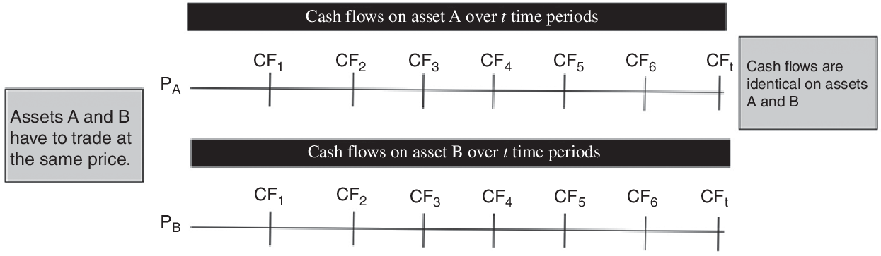
Nếu hai tài sản được định giá khác nhau, bạn có cơ sở cho một khoản lợi nhuận phi rủi ro. Bạn mua tài sản rẻ hơn, bán khống tài sản đắt hơn, và giữ lại phần chênh lệch giá. Vì dòng tiền giống hệt nhau, bạn sẽ dùng dòng tiền vào từ vị thế mua của mình để bù đắp dòng tiền ra từ vị thế bán của mình và do đó không có rủi ro. Thực chất, bạn sẽ không đầu tư gì cả và thu được lợi nhuận được đảm bảo, tạo ra một cỗ máy kiếm tiền đúng nghĩa.
Đây là kinh doanh chênh lệch giá thuần túy, và nó hiếm gặp vì nhiều lý do. Thứ nhất, các tài sản giống hệt nhau không phổ biến trong thế giới thực, đặc biệt nếu bạn là nhà đầu tư cổ phiếu. Thứ hai, giả sử hai tài sản giống hệt nhau tồn tại, bạn phải tự hỏi tại sao sự khác biệt về giá lại tồn tại trên thị trường nơi nhà đầu tư có thể nhìn thấy những khác biệt đó. Nếu thêm vào đó ràng buộc rằng có một thời điểm mà giá thị trường phải hội tụ, thì không có gì ngạc nhiên khi kinh doanh chênh lệch giá thuần túy khó tìm và dễ xảy ra nhất với các tài sản phái sinh—quyền chọn và hợp đồng tương lai—và trên thị trường thu nhập cố định, đặc biệt là với các trái phiếu có thêm các đặc tính cổ phiếu. Ngay cả trong những bối cảnh đó, sức hấp dẫn của nó mạnh đến mức nó sẽ chỉ thoáng qua và biến mất khi nhà đầu tư cố gắng tận dụng nó.
Kinh doanh chênh lệch giá gần là hiện tượng phổ biến hơn, và sự khác biệt là bạn có các vị thế rủi ro thấp, nhưng không phi rủi ro, và có thể cần một số vốn đầu tư, thay vì không cần gì cả. Bạn dễ tìm thấy nó với các tài sản tương tự nhau, nhưng không giống hệt, hoặc với các khoản đầu tư bị định giá sai, nhưng không có gì đảm bảo về sự hội tụ giá. Mặc dù chiến lược đầu tư kinh doanh chênh lệch giá gần của bạn có thể được lý luận chặt chẽ, và dựa trên dữ liệu vững chắc, nó không bao giờ có thể phi rủi ro và do đó, có thể khiến bạn mất tiền, ngay cả trong dài hạn. Rủi ro còn lại đó nên khiến bạn thận trọng hơn khi sử dụng đòn bẩy để thực hiện chiến lược.
Cuối cùng, có kinh doanh chênh lệch giá giả (pseudo arbitrage), nơi từ kinh doanh chênh lệch giá rõ ràng bị sử dụng sai. Có những chiến lược rủi ro được khoác lên vẻ an toàn, với lợi suất lịch sử hoặc thành tích được dùng làm cơ sở cho lập luận an toàn. Những chiến lược này có thể tồn tại trên bất kỳ thị trường nào (cổ phiếu, trái phiếu, bất động sản) nhưng chúng chia sẻ một đặc điểm chung. Chúng mang lại thành tích thắng lợi trong hầu hết các giai đoạn, nhưng khi thất bại, chúng gây ra những tổn thất thảm khốc.
KINH DOANH CHÊNH LỆCH GIÁ THUẦN TÚY
Trong phần này, chúng ta sẽ bắt đầu với thị trường phái sinh, và cách kết hợp phái sinh (hợp đồng tương lai hoặc quyền chọn) với tài sản cơ sở cho phép chúng ta tạo ra các khoản đầu tư có dòng tiền giống hệt nhau và tại sao, nếu chúng bị định giá sai, bạn có thể khóa lợi nhuận để có khoản thanh toán được đảm bảo, dù sau khi trừ chi phí giao dịch và lưu trữ. Chúng ta cũng sẽ xem xét thị trường thu nhập cố định, và xem xét tại sao việc định giá sai trái phiếu, qua các kỳ hạn, đôi khi có thể tạo cơ hội cho các nhà kinh doanh chênh lệch giá.

Kinh doanh chênh lệch giá hợp đồng tương lai
Hợp đồng tương lai (futures contract) là hợp đồng mua (và bán) một tài sản cụ thể ở một mức giá cố định trong một giai đoạn tương lai. Mỗi hợp đồng tương lai có hai bên: người bán hợp đồng, người đồng ý giao tài sản vào thời điểm xác định trong tương lai, và người mua hợp đồng, người đồng ý trả một mức giá cố định và nhận giao tài sản. Nếu tài sản cơ sở của hợp đồng tương lai được giao dịch và không dễ hư hỏng, bạn có thể xây dựng một hoạt động kinh doanh chênh lệch giá thuần túy nếu hợp đồng tương lai bị định giá sai. Trong phần này, chúng ta xem xét tiềm năng kinh doanh chênh lệch giá trước tiên với hàng hóa có thể lưu trữ và sau đó với tài sản tài chính, rồi xem liệu hoạt động kinh doanh chênh lệch giá như vậy có khả thi và sinh lời hay không.

Các mối quan hệ kinh doanh chênh lệch giá
Mối quan hệ kinh doanh chênh lệch giá cơ bản có thể được suy ra khá dễ dàng cho các hợp đồng tương lai trên bất kỳ tài sản nào bằng cách ước tính dòng tiền của hai chiến lược mang lại cùng kết quả cuối cùng—quyền sở hữu tài sản ở một mức giá cố định trong tương lai. Trong chiến lược thứ nhất, bạn mua hợp đồng tương lai, đợi đến cuối kỳ hợp đồng, và mua tài sản cơ sở ở mức giá tương lai. Trong chiến lược thứ hai, bạn vay tiền và mua tài sản cơ sở ngay hôm nay rồi lưu trữ nó trong suốt kỳ hạn của hợp đồng tương lai. Trong cả hai chiến lược, bạn kết thúc với tài sản vào cuối kỳ và không phải chịu rủi ro giá nào trong suốt kỳ—ở chiến lược thứ nhất vì bạn đã khóa mức giá tương lai và ở chiến lược thứ hai vì bạn đã mua tài sản vào đầu kỳ. Do đó, bạn nên kỳ vọng chi phí thiết lập hai chiến lược là như nhau. Qua các loại hợp đồng tương lai khác nhau, có những chi tiết riêng khiến mối quan hệ định giá cuối cùng thay đổi: hàng hóa phải được lưu trữ và tạo ra chi phí lưu trữ, trong khi cổ phiếu có thể trả cổ tức trong khi bạn nắm giữ chúng.

Hàng hóa có thể lưu trữ
Sự khác biệt giữa hàng hóa có thể lưu trữ và hàng hóa dễ hư hỏng là hàng hóa có thể lưu trữ có thể được mua ngay hôm nay ở mức giá giao ngay và lưu trữ cho đến khi hợp đồng tương lai hết hạn, điều này tương đương thực tế với việc mua một hợp đồng tương lai và nhận giao hàng khi hết hạn. Vì cả hai cách tiếp cận đều mang lại cùng kết quả là sở hữu hàng hóa khi hết hạn, hợp đồng tương lai, nếu được định giá đúng, nên có chi phí bằng với chiến lược mua và lưu trữ hàng hóa. Hai chi phí bổ sung của chiến lược sau như sau:
- Vì hàng hóa phải được mua ngay bây giờ, thay vì khi hết hạn, có một chi phí tài chính bổ sung liên quan đến việc vay số tiền cần thiết để mua ngay bây giờ.
- Nếu có chi phí lưu trữ liên quan đến việc lưu trữ hàng hóa cho đến khi hợp đồng tương lai hết hạn, chi phí này cũng phải được phản ánh trong chiến lược. Ngoài ra, có thể có lợi ích từ việc sở hữu vật chất hàng hóa. Lợi ích này được gọi là lợi suất tiện lợi (convenience yield) và sẽ làm giảm giá tương lai. Chi phí lưu trữ ròng được định nghĩa là chênh lệch giữa tổng chi phí lưu trữ và lợi suất tiện lợi.
Nếu là giá hợp đồng tương lai, là giá giao ngay, là lãi suất theo năm, là thời hạn của hợp đồng tương lai, và là chi phí lưu kho ròng theo năm (tính theo phần trăm của giá giao ngay) cho hàng hóa, thì hai chiến lược tương đương và chi phí của chúng có thể được viết như sau.
Chiến lược 1: Mua hợp đồng tương lai. Nhận hàng khi đáo hạn. Trả $.
Chiến lược 2: Vay giá giao ngay 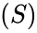 của hàng hóa và mua hàng hóa. Trả các chi phí phát sinh thêm.
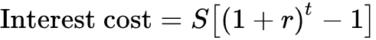
Nếu hai chiến lược có cùng chi phí,
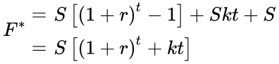
Đây là mối quan hệ arbitrage (kinh doanh chênh lệch giá) cơ bản giữa giá tương lai và giá giao ngay. Lưu ý rằng giá tương lai không phụ thuộc vào kỳ vọng của bạn về việc giá giao ngay sẽ biến động ra sao theo thời gian, mà phụ thuộc vào giá giao ngay hiện tại. Bất kỳ sai lệch nào so với mối quan hệ arbitrage này đều tạo ra cơ hội arbitrage (tức là một chiến lược không có rủi ro và không cần vốn đầu tư ban đầu) và mang lại lợi nhuận dương. Những cơ hội arbitrage này được mô tả trong Hình 11.1.
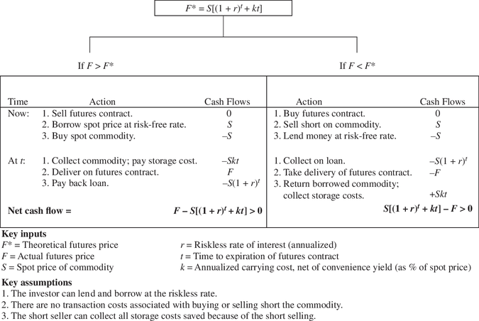
HÌNH 11.1 Hợp đồng tương lai hàng hóa lưu kho được: Định giá và arbitrage
Hoạt động arbitrage này dựa trên một số giả định. Thứ nhất, giả định nhà đầu tư vay và cho vay ở cùng một mức lãi suất, chính là lãi suất phi rủi ro. Thứ hai, khi hợp đồng tương lai bị định giá quá cao, giả định rằng người bán hợp đồng tương lai (nhà arbitrage) có thể bán khống hàng hóa và có thể thu hồi từ chủ sở hữu hàng hóa khoản chi phí lưu kho được tiết kiệm nhờ đó. Trong chừng mực những giả định này không thực tế, khoảng giá mà trong đó arbitrage không khả thi sẽ mở rộng ra. Ví dụ, giả sử lãi suất đi vay là và lãi suất cho vay là , và người bán khống không thể thu hồi bất kỳ khoản chi phí lưu kho nào được tiết kiệm mà còn phải trả chi phí giao dịch là . Khi đó giá tương lai sẽ nằm trong khoảng:
Nếu giá tương lai rơi ra ngoài khoảng này, sẽ có khả năng xảy ra arbitrage, và điều này được minh họa trong Hình 11.2.
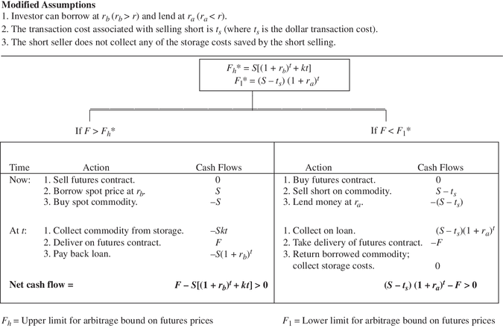
HÌNH 11.2 Hợp đồng tương lai hàng hóa lưu kho được: Định giá và arbitrage với các giả định đã điều chỉnh
Hợp đồng tương lai chỉ số chứng khoán
Hợp đồng tương lai trên các chỉ số chứng khoán đã trở thành một phần quan trọng và ngày càng lớn trong hầu hết các thị trường tài chính. Ngày nay, bạn có thể mua hoặc bán hợp đồng tương lai trên hầu hết các chỉ số cổ phiếu ở Hoa Kỳ cũng như nhiều chỉ số ở các quốc gia khác. Một hợp đồng tương lai chỉ số cho phép người mua hưởng toàn bộ mức tăng của chỉ số vượt trên giá tương lai chỉ số, và người bán chịu toàn bộ mức giảm của chỉ số so với cùng mốc tham chiếu đó. Để đánh giá việc định giá arbitrage của một hợp đồng tương lai chỉ số, hãy xem xét các chiến lược sau:
Chiến lược 1: Bán khống các cổ phiếu trong chỉ số trong suốt thời hạn của hợp đồng tương lai chỉ số. Đầu tư số tiền thu được ở lãi suất phi rủi ro. Chiến lược này đòi hỏi chủ sở hữu của những cổ phiếu bị bán khống phải được đền bù cho khoản cổ tức mà họ lẽ ra sẽ nhận được từ các cổ phiếu đó.
Chiến lược 2: Bán hợp đồng tương lai chỉ số.
Cả hai chiến lược đều đòi hỏi cùng một khoản đầu tư ban đầu, có cùng mức rủi ro, và phải mang lại cùng một khoản thu nhập. Một lần nữa, nếu là giá giao ngay của chỉ số, là giá tương lai, là tỷ suất cổ tức theo năm trên cổ phiếu, và là lãi suất phi rủi ro, thì mối quan hệ arbitrage cho một hợp đồng tương lai thanh toán vào kỳ có thể được viết như sau:
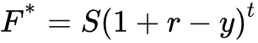
Nếu giá tương lai lệch khỏi mức giá arbitrage này, sẽ có cơ hội arbitrage. Điều này được minh họa trong Hình 11.3.
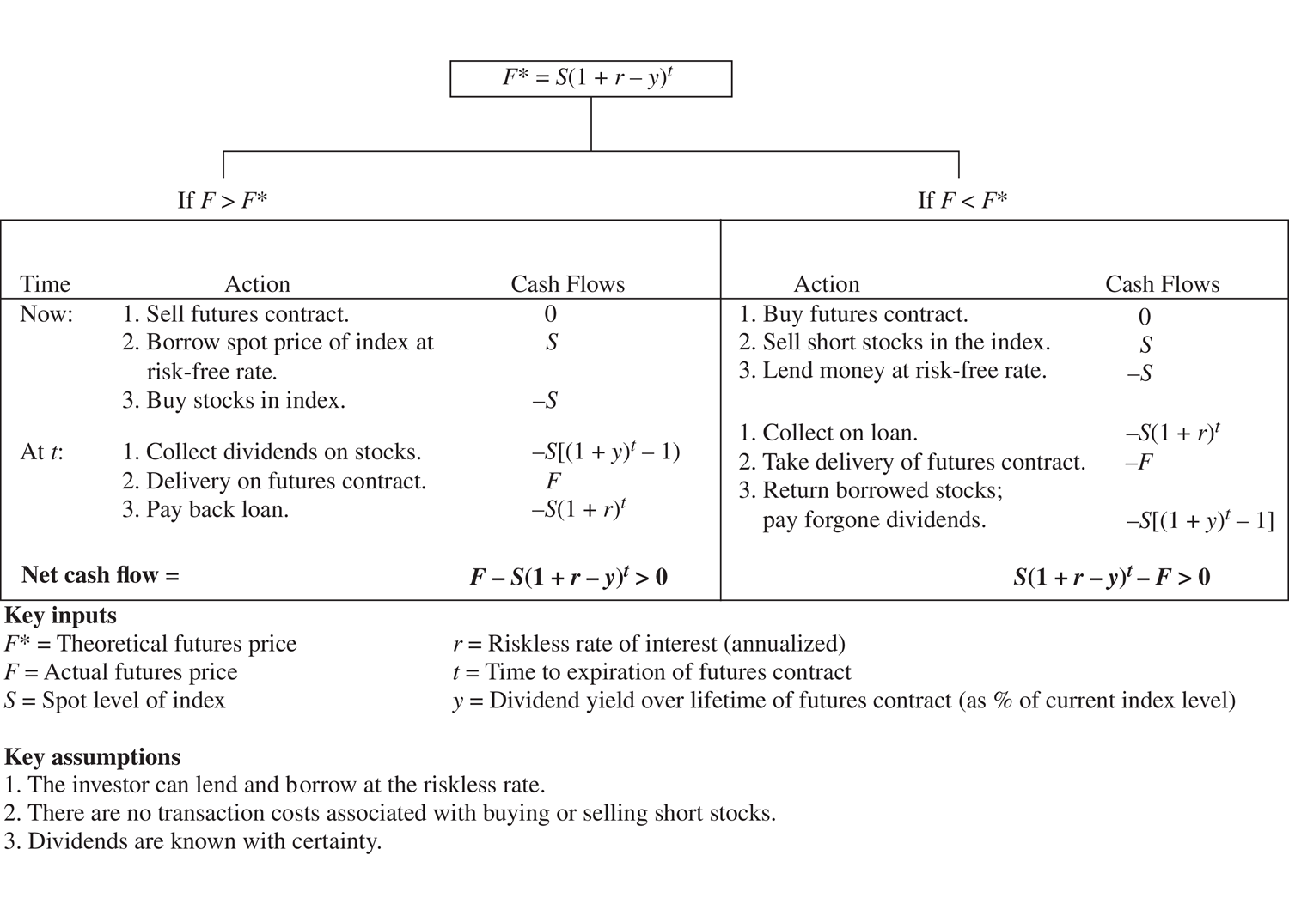
HÌNH 11.3 Hợp đồng tương lai chỉ số chứng khoán: Định giá và arbitrage
Hoạt động arbitrage này cũng phụ thuộc vào một số giả định. Thứ nhất, chúng ta giả định nhà đầu tư có thể cho vay và đi vay ở lãi suất phi rủi ro. Thứ hai, chúng ta bỏ qua chi phí giao dịch khi mua cổ phiếu và khi bán khống cổ phiếu. Thứ ba, chúng ta giả định cổ tức trả trên các cổ phiếu trong chỉ số được biết chắc chắn vào thời điểm đầu kỳ. Nếu những giả định này không thực tế, hoạt động arbitrage hợp đồng tương lai chỉ số sẽ chỉ khả thi khi giá rơi ra ngoài một khoảng biên, mà độ rộng của khoảng đó sẽ phụ thuộc vào mức độ nghiêm trọng của những vi phạm đối với các giả định.
Vì vậy, nếu chúng ta giả định nhà đầu tư có thể vay tiền ở lãi suất và cho vay tiền ở lãi suất , và chi phí giao dịch khi mua cổ phiếu là còn khi bán khống là , thì khoảng biên mà giá tương lai phải nằm trong đó có thể được viết như sau:
Hoạt động arbitrage có thể xảy ra nếu giá tương lai vượt ra ngoài khoảng biên này được minh họa trong Hình 11.4.
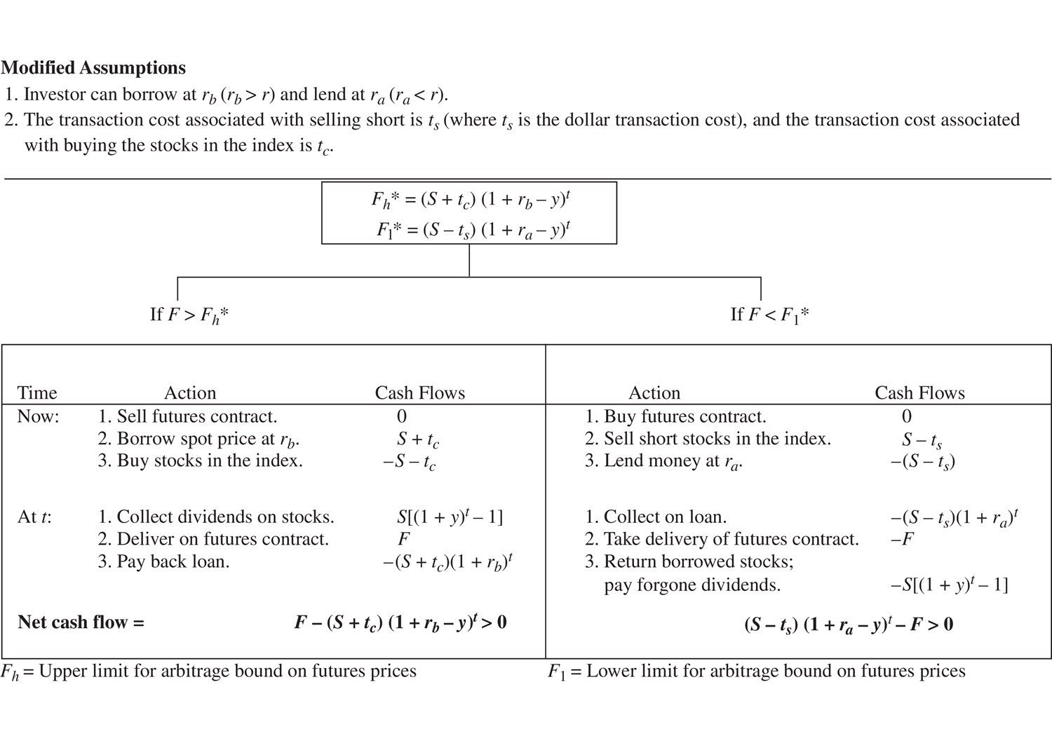
HÌNH 11.4 Hợp đồng tương lai chỉ số chứng khoán: Định giá và arbitrage với các giả định đã điều chỉnh
Trên thực tế, một trong những vấn đề bạn phải tính đến là tính thời vụ của cổ tức, vì cổ tức mà các cổ phiếu chi trả có xu hướng cao hơn vào một số tháng so với những tháng khác. Hình 11.5 vẽ biểu đồ cổ tức lũy kế mà các cổ phiếu trong chỉ số S&P 500 của Hoa Kỳ chi trả trong năm 2009 và 2010 theo từng tháng trong năm.
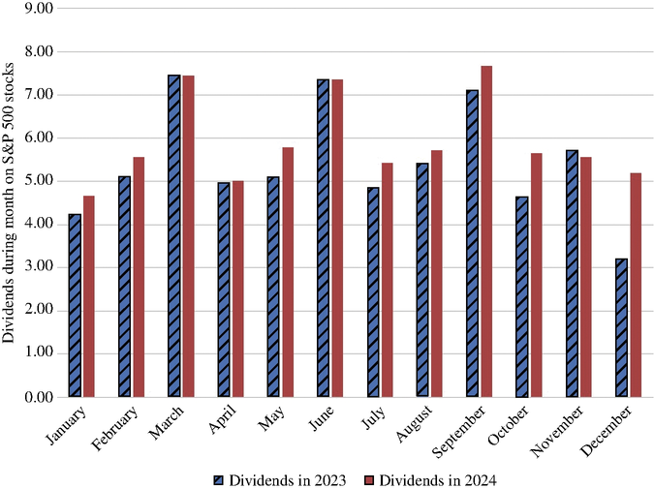
HÌNH 11.5 Cổ tức theo tháng trên S&P 500, 2024
Nguồn: S&P.
Như vậy, cổ tức dường như đạt đỉnh vào tháng Ba, tháng Sáu và tháng Chín trong cả hai năm. Một hợp đồng tương lai chỉ số đáo hạn vào những tháng này có nhiều khả năng bị ảnh hưởng bởi cổ tức hơn hẳn, đặc biệt là khi ngày đáo hạn đến gần.
Hợp đồng tương lai trái phiếu kho bạc
Hợp đồng tương lai trái phiếu kho bạc (Treasury bond futures) được giao dịch trên Sở Giao dịch Chicago Board of Trade (CBOT) yêu cầu giao bất kỳ trái phiếu chính phủ nào có thời gian đáo hạn lớn hơn 15 năm, với đặc điểm không được mua lại (no-call) trong ít nhất 15 năm đầu tiên. Vì các trái phiếu có thời gian đáo hạn và lãi suất coupon khác nhau sẽ có giá khác nhau, nên CBOT có một quy trình điều chỉnh giá trái phiếu theo các đặc điểm của nó. Bản thân hệ số chuyển đổi (conversion factor) khá đơn giản để tính toán và dựa trên giá trị của trái phiếu vào ngày đầu tiên của tháng giao hàng, với giả định rằng lãi suất cho tất cả các kỳ hạn bằng một mức lãi suất đặt trước hàng năm (với lãi kép bán niên). Ví dụ, nếu mức lãi suất đặt trước là 8 phần trăm, bạn có thể tính hệ số chuyển đổi cho một trái phiếu có coupon 9 phần trăm với 18 năm đến ngày đáo hạn. Làm việc theo mệnh giá 100 đô la của trái phiếu, giá trị của trái phiếu có thể được viết như sau, sử dụng lãi suất 8 phần trăm:
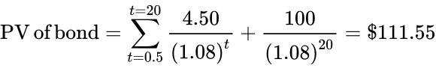
Hệ số chuyển đổi cho trái phiếu này là 111,55. Nói chung, hệ số chuyển đổi sẽ tăng khi lãi suất coupon tăng và khi thời gian đáo hạn của trái phiếu được giao tăng lên.
Đặc điểm này của hợp đồng tương lai trái phiếu kho bạc (tức là bất kỳ một trong một danh sách các trái phiếu kho bạc nào cũng có thể được giao để hoàn thành nghĩa vụ trên trái phiếu) mang lại lợi thế cho người bán hợp đồng tương lai. Đương nhiên, trái phiếu rẻ nhất trong danh sách, sau khi điều chỉnh theo hệ số chuyển đổi, sẽ được giao. Quyền chọn giao hàng này phải được định giá vào hợp đồng tương lai. Có một quyền chọn bổ sung được nhúng trong hợp đồng tương lai trái phiếu kho bạc phát sinh từ thực tế là người bán không phải thông báo cho nhà thanh toán bù trừ (clearinghouse) cho đến 8 giờ tối về ý định giao hàng của mình. Nếu giá trái phiếu giảm sau khi thị trường tương lai đóng cửa, người bán có thể thông báo cho nhà thanh toán bù trừ về ý định giao trái phiếu rẻ nhất trong ngày hôm đó. Nếu không, người bán có thể chờ đến ngày hôm sau. Quyền chọn này được gọi là quyền chọn hoang (wild card option).
Việc định giá hợp đồng tương lai trái phiếu kho bạc tuân theo cùng đường lối như định giá hợp đồng tương lai chỉ số cổ phiếu, với các coupon của trái phiếu kho bạc thay thế cho lợi suất cổ tức của chỉ số cổ phiếu. Giá trị lý thuyết của một hợp đồng tương lai nên là:
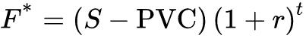
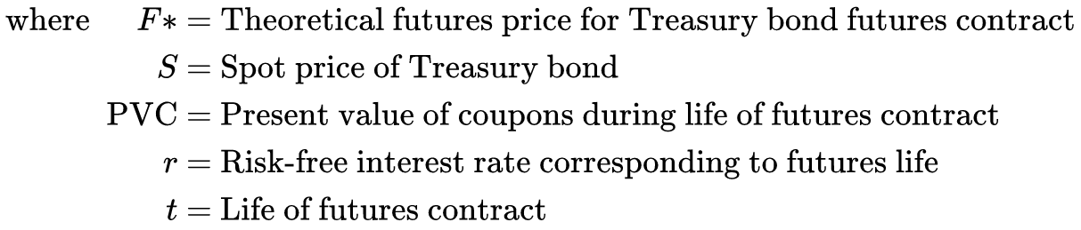
Nếu giá tương lai lệch khỏi giá lý thuyết này, thì nên có cơ hội kinh doanh chênh lệch giá (arbitrage). Những cơ hội kinh doanh chênh lệch giá này được minh họa trong Hình 11.6.
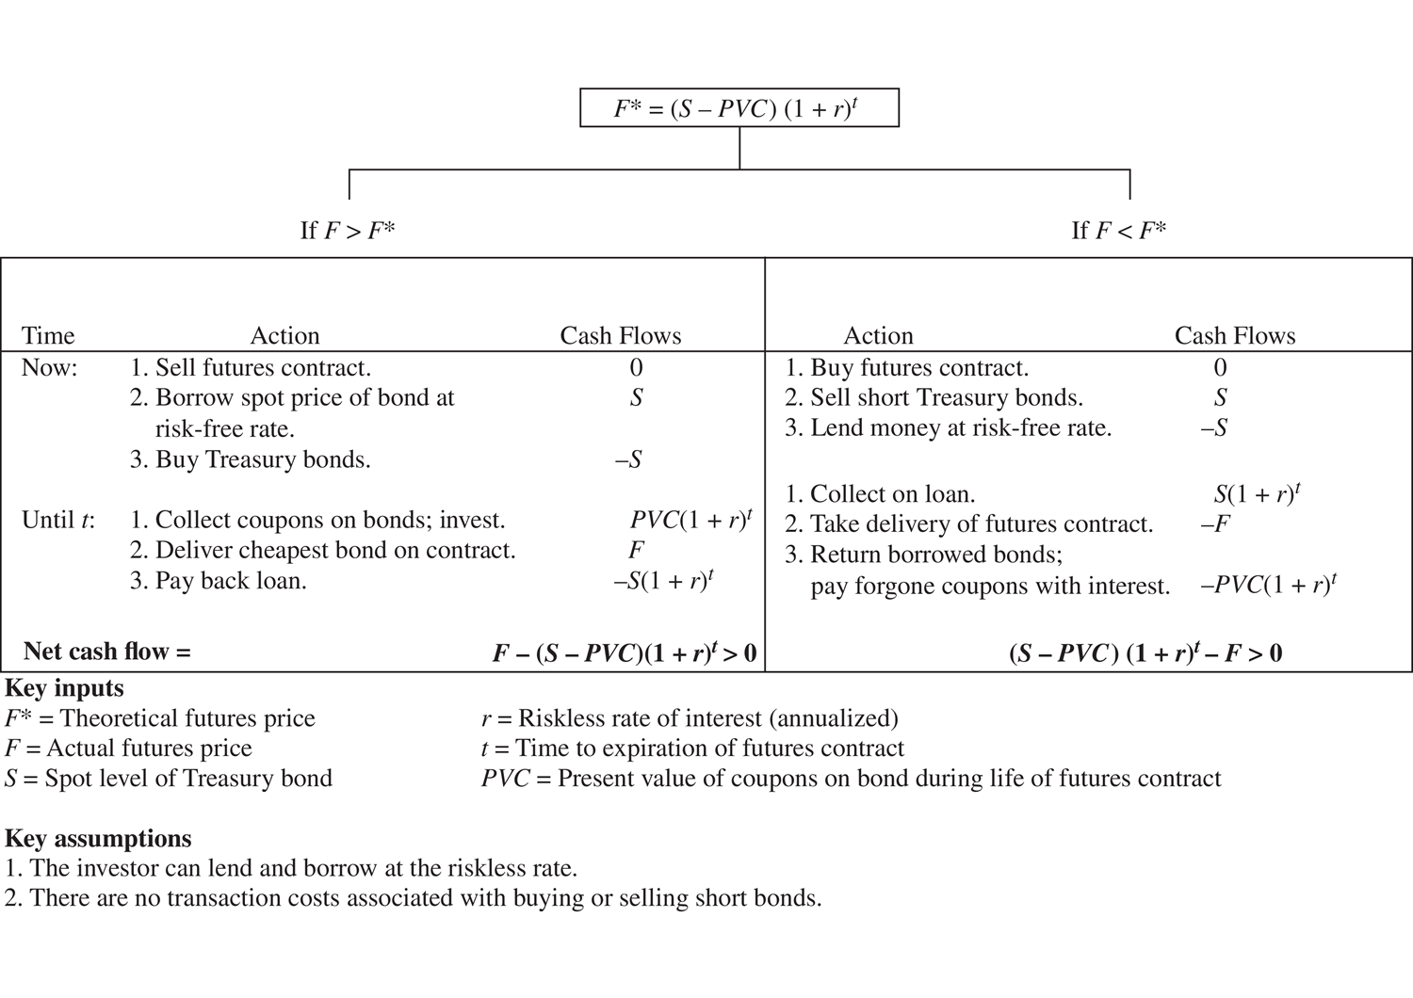
HÌNH 11.6 Hợp đồng tương lai trái phiếu kho bạc: Định giá và kinh doanh chênh lệch giá
Việc định giá này bỏ qua hai quyền chọn được mô tả trước đó—quyền chọn giao trái phiếu rẻ nhất để giao và quyền chọn có một lượt chơi hoang. Những điều này mang lại lợi thế cho người bán hợp đồng tương lai và nên được định giá vào hợp đồng tương lai. Một cách để đưa điều này vào việc định giá là sử dụng trái phiếu có thể giao rẻ nhất để tính cả giá giao ngay hiện tại và giá trị hiện tại của các coupon. Khi giá tương lai được ước tính, nó có thể được chia cho hệ số chuyển đổi để đi đến giá tương lai được chuẩn hóa.
Hợp đồng tương lai tiền tệ
Trong một hợp đồng tương lai tiền tệ, bạn tham gia một hợp đồng để mua một loại ngoại tệ ở một mức giá được cố định ngày hôm nay. Để thấy mối quan hệ giữa giá giao ngay và giá tương lai của tiền tệ, lưu ý rằng việc nắm giữ ngoại tệ cho phép nhà đầu tư kiếm được lãi suất phi rủi ro 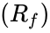 đang thịnh hành ở quốc gia đó trong khi nội tệ kiếm được lãi suất phi rủi ro trong nước 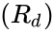. Vì nhà đầu tư có thể mua tiền tệ ở tỷ giá giao ngay, và giả định rằng không có hạn chế nào đối với việc đầu tư ở lãi suất phi rủi ro, chúng ta có thể rút ra mối quan hệ giữa giá giao ngay và giá tương lai. Ngang giá lãi suất (interest rate parity) liên hệ sự chênh lệch giữa giá tương lai và giá giao ngay với lãi suất ở thị trường trong nước và nước ngoài:
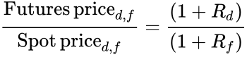
trong đó giá tương lai , là số đơn vị nội tệ sẽ nhận được cho một đơn vị ngoại tệ trong một hợp đồng kỳ hạn, và giá giao ngay , là số đơn vị nội tệ sẽ nhận được cho một đơn vị của cùng loại ngoại tệ đó trong một hợp đồng giao ngay. Ví dụ, giả sử rằng lãi suất một năm ở Hoa Kỳ là 2 phần trăm và lãi suất một năm ở Thụy Sĩ là 1 phần trăm. Hơn nữa, giả sử rằng tỷ giá hối đoái giao ngay là 1,10 đô la mỗi Franc Thụy Sĩ. Giá tương lai một năm, dựa trên ngang giá lãi suất, nên như sau:
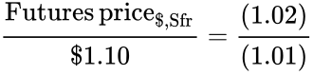
Điều này dẫn đến giá tương lai là 1,1109 đô la mỗi Franc Thụy Sĩ.
Tại sao đây phải là giá tương lai? Nếu giá tương lai lớn hơn 1,1109 đô la, chẳng hạn 1,12 đô la, một nhà đầu tư có thể tận dụng việc định giá sai bằng cách bán hợp đồng tương lai, phòng ngừa hoàn toàn rủi ro, và cuối cùng đạt được lợi suất lớn hơn lãi suất phi rủi ro. Những hành động mà nhà đầu tư cần thực hiện được tóm tắt trong Bảng 11.1, với các dòng tiền liên quan đến mỗi hành động được đặt bên cạnh hành động đó.
BẢNG 11.1
Kinh doanh chênh lệch giá khi hợp đồng tương lai tiền tệ bị định giá sai
Định giá sai tỷ giá kỳ hạn | Hành động cần thực hiện hôm nay | Hành động khi hợp đồng tương lai đáo hạn
Nếu giá tương lai > 1,1109 đô la (ví dụ: 1,12 đô la) | - Vay giá giao ngay (1,10 đô la) trên thị trường nội địa Hoa Kỳ @ 2%.  - Chuyển đổi 1,10 đô la thành Franc Thụy Sĩ ở giá giao ngay.  - Đầu tư Franc Thụy Sĩ @ 1%.  - Bán hợp đồng tương lai trên Sfr để lấy số tiền thu được cho khoản đầu tư Sfr @ 1,12 đô la | - Thu 1,01 Sfr từ khoản đầu tư Franc Thụy Sĩ.  - Chuyển đổi 1,01 Sfr thành đô la ở giá tương lai 1,12.  1,01 ∗ 1,12 = 1,1312  - Trả nợ vay bằng đô la kèm lãi.  1,10 ∗ 1,02 = 1,1220 đô la  Lợi nhuận = 1,1312 đô la − 1,220 đô la = 0,0090 đô la
Nếu giá hợp đồng tương lai < 1,1109 đô la (ví dụ: 1,105 đô la) | - Vay một franc Thụy Sĩ với lãi suất 1%.  - Đổi franc Thụy Sĩ sang đô la theo tỷ giá giao ngay 1,10 đô la.  - Đầu tư 1,10 đô la vào thị trường Mỹ với lãi suất 2%.  - Mua một hợp đồng tương lai trên franc Thụy Sĩ cho khoản thu từ đầu tư bằng đô la Mỹ ở mức 1,105. | - Thu tiền từ khoản đầu tư bằng đô la.  1,10 đô la ∗ 1,02 = 1,122 đô la  - Đổi 1,122 đô la sang franc Thụy Sĩ theo giá hợp đồng tương lai 1,105 đô la.  1,122 đô la / 1,105 đô la/franc Thụy Sĩ = 1,0154 franc Thụy Sĩ  - Trả nợ vay franc Thụy Sĩ kèm lãi.  1 ∗ 1,01 = 1,01 franc Thụy Sĩ  Lợi nhuận = 1,0154 franc Thụy Sĩ − 1,01 franc Thụy Sĩ = 0,0054 franc Thụy Sĩ

Hoạt động chênh lệch giá (arbitrage) đầu tiên trong Bảng 11.1 mang lại lợi nhuận phi rủi ro là 0,0092 đô la, mà không cần vốn đầu tư ban đầu. Quá trình chênh lệch giá sẽ đẩy giá hợp đồng tương lai xuống gần mức giá cân bằng.
Nếu giá hợp đồng tương lai thấp hơn 1,1109 đô la, các hành động sẽ được đảo ngược, với cùng kết luận. Nhà đầu tư sẽ có thể không chịu rủi ro, không bỏ vốn, mà vẫn thu được dòng tiền dương khi đáo hạn. Trong hoạt động chênh lệch giá thứ hai của Bảng 11.1, chúng ta trình bày các hành động dẫn đến lợi nhuận phi rủi ro là 0,0054 franc Thụy Sĩ.

Những đặc điểm riêng của thị trường hợp đồng tương lai
Có hai đặc điểm riêng của thị trường hợp đồng tương lai có thể khiến việc chênh lệch giá trở nên phức tạp. Thứ nhất là sự tồn tại của ký quỹ (margin). Trong khi chúng ta giả định khi xây dựng hoạt động chênh lệch giá rằng việc mua và bán hợp đồng tương lai sẽ không tạo ra dòng tiền tại thời điểm giao dịch, thì trên thực tế bạn phải nộp một phần giá trị hợp đồng tương lai (khoảng 5% đến 10%) làm ký quỹ. Làm vấn đề thêm phức tạp, khoản ký quỹ này được tính lại mỗi ngày dựa trên giá hợp đồng tương lai của ngày hôm đó (quá trình này gọi là đánh giá theo thị trường – marking to market) và bạn có thể bị yêu cầu nộp thêm ký quỹ nếu giá biến động bất lợi cho bạn (giảm nếu bạn là người mua và tăng nếu bạn là người bán). Nếu không đáp ứng được yêu cầu ký quỹ này, vị thế của bạn có thể bị thanh lý, và bạn có thể không bao giờ nhìn thấy lợi nhuận chênh lệch giá của mình.
Đặc điểm thứ hai là các sàn giao dịch hợp đồng tương lai thường áp đặt giới hạn biến động giá đối với hầu hết các hợp đồng tương lai. Nếu giá hợp đồng giảm hoặc tăng đến mức giới hạn giá, giao dịch thường bị tạm ngừng trong ngày, mặc dù sàn có quyền tùy ý mở lại giao dịch hợp đồng vào cuối ngày. Lý do đưa ra giới hạn giá là để ngăn chặn việc mua bán hoảng loạn đối với một tài sản dựa trên thông tin sai lệch hoặc tin đồn, và để ngăn chặn phản ứng thái quá với thông tin thực. Người ta lập luận rằng bằng cách cho nhà đầu tư thêm thời gian phản ứng với thông tin cực đoan, phản ứng giá sẽ hợp lý và có lý lẽ hơn. Tuy nhiên, trong quá trình đó, bạn có thể tạo ra sự tách rời giữa thị trường giao ngay, nơi không tồn tại giới hạn giá, và thị trường hợp đồng tương lai, nơi có giới hạn giá.

Tính khả thi của chênh lệch giá và tiềm năng thành công
Nếu chênh lệch giá hợp đồng tương lai đơn giản như vậy, bạn có thể hỏi: "Làm sao trong một thị trường hiệu quả hợp lý lại có thể tồn tại cơ hội chênh lệch giá?" Ví dụ, trong thị trường hợp đồng tương lai hàng hóa, Garbade và Silber tìm thấy rất ít bằng chứng về cơ hội chênh lệch giá, và phát hiện của họ cũng được các nghiên cứu khác xác nhận.1 Trong thị trường hợp đồng tương lai tài chính, có bằng chứng cho thấy chênh lệch giá thực sự khả thi nhưng chỉ đối với một nhóm nhỏ nhà đầu tư. Sự khác biệt về chi phí giao dịch dường như giải thích phần lớn sự khác biệt. Các nhà đầu tư tổ chức lớn, với chi phí giao dịch gần như bằng không và khả năng tiếp cận tức thời cả tài sản cơ sở lẫn thị trường hợp đồng tương lai, có thể tìm thấy cơ hội chênh lệch giá mà hầu hết nhà đầu tư cá nhân không thể. Ngoài ra, những nhà đầu tư này cũng có nhiều khả năng đáp ứng các yêu cầu cho chênh lệch giá hơn—có thể vay với lãi suất gần bằng lãi suất phi rủi ro và bán khống tài sản cơ sở.
Tuy nhiên, hãy lưu ý rằng lợi nhuận rất nhỏ ngay cả đối với những nhà đầu tư lớn này, và chênh lệch giá sẽ không phải là nguồn lợi nhuận đáng tin cậy, trừ khi bạn có thể thiết lập lợi thế cạnh tranh trên một trong ba khía cạnh.2 Thứ nhất, bạn có thể cố gắng thiết lập lợi thế về chi phí giao dịch so với các nhà đầu tư khác, điều này sẽ khó thực hiện vì bạn đang cạnh tranh với các nhà đầu tư tổ chức lớn khác. Thứ hai, bạn có thể phát triển lợi thế về thông tin so với các nhà đầu tư khác bằng cách tiếp cận thông tin sớm hơn người khác. Tuy nhiên, phần lớn thông tin là thông tin về giá cả và là công khai. Thứ ba, bạn có thể phát hiện một điểm bất thường trong dữ liệu hoặc giá của một hợp đồng tương lai cụ thể trước khi người khác biết về nó. Do đó, các khả năng chênh lệch giá dường như lớn hơn khi hợp đồng tương lai lần đầu được giới thiệu trên một tài sản, vì nhà đầu tư cần thời gian để hiểu chi tiết về định giá hợp đồng tương lai. Ví dụ, nhà đầu tư mất một thời gian để học cách đưa ảnh hưởng của cổ tức không đều vào hợp đồng tương lai chỉ số cổ phiếu và quyền chọn hoang (wild card option) vào hợp đồng tương lai trái phiếu kho bạc. Có thể giả định rằng những nhà đầu tư học nhanh hơn thị trường sẽ có thể tận dụng việc định giá sai hợp đồng tương lai trong những giai đoạn đầu này và kiếm được lợi nhuận vượt trội.

Chênh lệch giá quyền chọn
Là chứng khoán phái sinh, quyền chọn (option) khác với hợp đồng tương lai ở một điểm rất quan trọng. Chúng đại diện cho quyền chứ không phải nghĩa vụ; quyền chọn mua (call) cho bạn quyền mua, và quyền chọn bán (put) cho bạn quyền bán. Do đó, một đặc điểm then chốt của quyền chọn là khoản lỗ trên một vị thế quyền chọn được giới hạn ở số tiền bạn đã trả cho quyền chọn đó, nếu bạn là người mua. Vì thường có một tài sản cơ sở được giao dịch, bạn có thể, giống như với hợp đồng tương lai, xây dựng các vị thế về cơ bản là phi rủi ro bằng cách kết hợp quyền chọn với tài sản cơ sở.

Kinh doanh chênh lệch giá bằng quyền chọn
Cơ hội kinh doanh chênh lệch giá (arbitrage) đơn giản nhất trên thị trường quyền chọn (option) xuất hiện khi quyền chọn vi phạm các giới hạn định giá đơn giản. Chẳng hạn, không có quyền chọn nào nên được bán với giá thấp hơn giá trị thực hiện (exercise value) của nó. Vì vậy, các điều kiện chênh lệch giá tối thiểu như sau:
Với quyền chọn mua (call option): Giá trị quyền chọn mua > Giá trị tài sản cơ sở − Giá thực hiện (strike price)
Với quyền chọn bán (put option): Giá trị quyền chọn bán > Giá thực hiện − Giá trị tài sản cơ sở
Ví dụ, một quyền chọn mua có giá thực hiện là 30 đô-la trên một cổ phiếu đang được giao dịch ở mức 40 đô-la thì không bao giờ được bán với giá thấp hơn 10 đô-la. Nếu điều đó xảy ra, bạn có thể kiếm lợi nhuận ngay lập tức bằng cách mua quyền chọn mua với giá dưới 10 đô-la và thực hiện quyền ngay để thu về 10 đô-la. Thực tế, bạn có thể siết chặt các giới hạn này đối với quyền chọn mua nếu bạn sẵn sàng tạo ra một danh mục gồm tài sản cơ sở và quyền chọn rồi nắm giữ nó cho đến khi quyền chọn hết hạn. Khi đó các giới hạn trở thành:
Với quyền chọn mua: Giá trị quyền chọn mua > Giá trị tài sản cơ sở − Giá trị hiện tại của giá thực hiện
Với quyền chọn bán: Giá trị quyền chọn bán > Giá trị hiện tại của giá thực hiện − Giá trị tài sản cơ sở
Để hiểu tại sao, hãy xem xét quyền chọn mua trong ví dụ trước. Giả sử bạn có một năm cho đến khi hết hạn và lãi suất phi rủi ro là 10 phần trăm:
Giá trị hiện tại của giá thực hiện = 30 đô-la/1,10 = 27,27 đô-la
Giới hạn dưới của giá trị quyền chọn mua = 40 đô-la − 27,27 đô-la = 12,73 đô-la
Quyền chọn mua phải được giao dịch với giá cao hơn 12,73 đô-la. Điều gì sẽ xảy ra nếu nó được giao dịch với giá thấp hơn, chẳng hạn 12 đô-la? Bạn sẽ bán khống (short sell) một cổ phiếu với giá 40 đô-la, mua quyền chọn mua với giá 12 đô-la, và đầu tư số tiền còn lại từ việc bán khống là 28 đô-la (40 đô-la − 12 đô-la) với lãi suất phi rủi ro 10 phần trăm. Hãy xem điều gì xảy ra một năm sau đó:
Nếu giá cổ phiếu > giá thực hiện (30 đô-la): Đầu tiên bạn thu về số tiền từ khoản đầu tư phi rủi ro [28 đô-la × (1,10) = 30,80 đô-la], thực hiện quyền chọn (mua cổ phiếu với giá 30 đô-la), và đóng vị thế bán khống của bạn. Sau đó bạn sẽ giữ được khoản chênh lệch 0,80 đô-la.
Nếu giá cổ phiếu < giá thực hiện (30 đô-la): Bạn thu về số tiền từ khoản đầu tư phi rủi ro (30,80 đô-la), mua một cổ phiếu trên thị trường mở với giá hiện hành lúc đó (thấp hơn 30 đô-la), và giữ khoản chênh lệch.
Nói cách khác, bạn không đầu tư gì hôm nay và được đảm bảo một khoản lợi nhuận dương trong tương lai. Bạn cũng có thể xây dựng một ví dụ tương tự với quyền chọn bán.
Các giới hạn chênh lệch giá hoạt động tốt nhất đối với cổ phiếu không trả cổ tức và đối với quyền chọn chỉ có thể được thực hiện khi hết hạn (quyền chọn kiểu châu Âu - European options). Hầu hết quyền chọn trong thực tế có thể được thực hiện trước khi hết hạn (quyền chọn kiểu Mỹ - American options) và gắn với cổ phiếu có trả cổ tức. Tuy nhiên, ngay cả với những quyền chọn này, bạn cũng không nên thấy các quyền chọn ngắn hạn vi phạm các giới hạn này với biên độ lớn, một phần vì việc thực hiện quyền rất hiếm khi xảy ra ngay cả với quyền chọn kiểu Mỹ được niêm yết và cổ tức có xu hướng nhỏ. Khi quyền chọn trở thành dài hạn và cổ tức trở nên lớn hơn và bất định hơn, bạn hoàn toàn có thể tìm thấy những quyền chọn vi phạm các giới hạn định giá này, nhưng bạn có thể không kiếm được lợi nhuận từ chúng.

Danh mục tái tạo
Một trong những hiểu biết then chốt mà Fischer Black và Myron Scholes có được về quyền chọn vào những năm 1970, làm nên cuộc cách mạng trong định giá quyền chọn, đó là một danh mục gồm tài sản cơ sở và tài sản phi rủi ro có thể được xây dựng để có dòng tiền hoàn toàn giống với một quyền chọn mua hoặc quyền chọn bán.3 Danh mục này được gọi là danh mục tái tạo (replicating portfolio). Thực tế, Black và Scholes đã sử dụng lập luận chênh lệch giá để suy ra mô hình định giá quyền chọn của họ bằng cách lưu ý rằng vì danh mục tái tạo và quyền chọn được giao dịch có cùng dòng tiền, chúng phải được bán với cùng một mức giá.
Để hiểu cách tái tạo hoạt động, chúng ta hãy xem xét một mô hình rất đơn giản cho giá cổ phiếu, trong đó giá có thể nhảy đến một trong hai điểm trong mỗi giai đoạn. Mô hình này, được gọi là mô hình nhị thức (binomial model), cho phép chúng ta mô hình hóa danh mục tái tạo khá dễ dàng. Trong sơ đồ, chúng ta có phân phối nhị thức của một cổ phiếu, hiện đang được giao dịch ở mức 50 đô-la, cho hai giai đoạn tiếp theo.
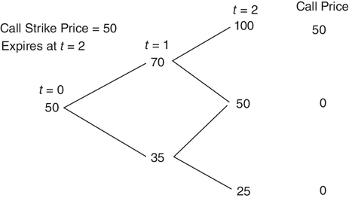
Lưu ý rằng trong hai giai đoạn, cổ phiếu này có thể được giao dịch với giá cao nhất là 100 đô-la hoặc thấp nhất là 25 đô-la. Giả sử mục tiêu là định giá một quyền chọn mua có giá thực hiện là 50 đô-la, dự kiến sẽ hết hạn sau hai giai đoạn.
Bây giờ giả sử lãi suất là 11 phần trăm. Ngoài ra, các định nghĩa sau được áp dụng:
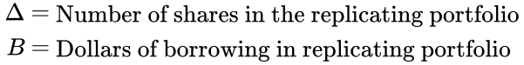
Mục tiêu là kết hợp cổ phiếu và đô-la vay nợ để tái tạo dòng tiền từ quyền chọn mua có giá thực hiện là 50 đô-la. Vì chúng ta biết chắc chắn dòng tiền của quyền chọn khi hết hạn, tốt nhất là bắt đầu từ giai đoạn cuối cùng và làm ngược lại qua cây nhị thức.
Bước 1: Bắt đầu với các nút cuối và làm ngược lại. Lưu ý rằng quyền chọn mua hết hạn tại , và khoản lợi nhuận gộp của quyền chọn sẽ là chênh lệch giữa giá cổ phiếu và giá thực hiện nếu giá cổ phiếu > giá thực hiện, và bằng không nếu giá cổ phiếu < giá thực hiện. Mục tiêu là xây dựng một danh mục gồm cổ phiếu và tiền vay nợ tại , khi giá cổ phiếu là 70 đô-la, sao cho có cùng dòng tiền tại như quyền chọn mua có giá thực hiện là 50 đô-la. Hãy xem xét danh mục sẽ tạo ra dòng tiền gì trong mỗi kịch bản giá cổ phiếu sau khi bạn trả lại khoản vay nợ kèm lãi (11 phần trăm mỗi giai đoạn) và đặt dòng tiền bằng với dòng tiền bạn sẽ nhận được từ quyền chọn mua.
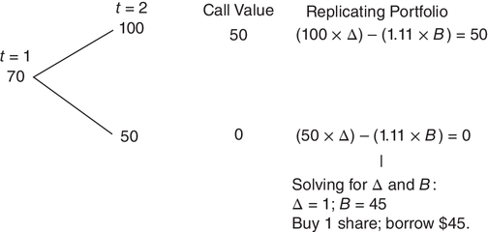
Chúng ta có thể giải ra cả số lượng cổ phiếu bạn cần mua (1) và số tiền bạn cần vay (45 đô-la) tại . Như vậy, nếu giá cổ phiếu là 70 đô-la tại , việc vay 45 đô-la và mua một cổ phiếu sẽ cho cùng dòng tiền như mua quyền chọn mua. Để ngăn chặn chênh lệch giá, giá trị quyền chọn mua tại , nếu giá cổ phiếu là 70 đô-la, phải bằng với chi phí (đối với bạn với tư cách nhà đầu tư) để thiết lập vị thế tái tạo:
Hãy xem xét nhánh còn lại của cây nhị thức tại , nơi giá cổ phiếu là 35 đô-la tại . Một lần nữa, hãy thực hiện quá trình giải ra một danh mục tái tạo:
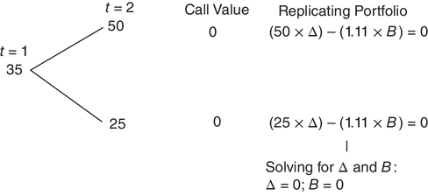
Nếu giá cổ phiếu là 35 tại , thì quyền chọn mua không có giá trị gì.
Bước 2: Giờ chúng ta đã biết giá trị của quyền chọn mua (call option) sẽ là bao nhiêu tại (25 đô-la nếu giá cổ phiếu tăng lên 70 đô-la và 0 đô-la nếu giá giảm xuống 35 đô-la), chúng ta có thể lùi về giai đoạn trước đó và tạo ra một danh mục mô phỏng (replicating portfolio) mang lại đúng những giá trị mà quyền chọn sẽ mang lại.
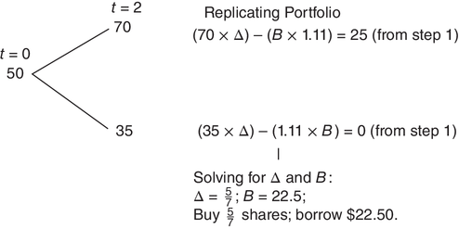
Nói cách khác, vay 22,50 đô-la và mua một cổ phần hôm nay sẽ tạo ra dòng tiền giống hệt như một quyền chọn mua có giá thực hiện (strike price) là 50 đô-la. Do đó, giá trị của quyền chọn mua phải bằng đúng chi phí để tạo ra vị thế này.

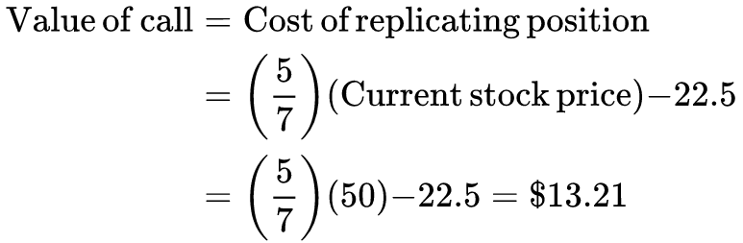
Hãy thử hình dung khả năng kinh doanh chênh lệch giá (arbitrage) nếu quyền chọn mua được giao dịch ở mức thấp hơn 13,21 đô-la, chẳng hạn 13,00 đô-la. Bạn sẽ mua quyền chọn mua với giá 13,00 đô-la, bán danh mục mô phỏng với giá 13,21 đô-la, và bỏ túi khoản chênh lệch 0,21 đô-la. Vì dòng tiền của hai vị thế là giống hệt nhau, bạn không phải chịu bất kỳ rủi ro nào, và bạn kiếm được một khoản lợi nhuận chắc chắn. Nếu quyền chọn mua được giao dịch ở mức cao hơn 13,21 đô-la, chẳng hạn 13,50 đô-la, bạn sẽ mua danh mục mô phỏng, bán quyền chọn mua, và bỏ túi khoản chênh lệch 0,29 đô-la. Một lần nữa, bạn không phải chịu bất kỳ rủi ro nào. Bạn cũng có thể xây dựng một ví dụ tương tự với quyền chọn bán (put option). Trong trường hợp đó, danh mục mô phỏng sẽ được tạo ra bằng cách bán khống (short sell) cổ phiếu cơ sở và cho vay tiền với lãi suất phi rủi ro (riskless rate). Một lần nữa, nếu quyền chọn bán được định giá khác với danh mục mô phỏng, bạn có thể chớp lấy khoản chênh lệch mà không phải chịu rủi ro nào.
Vậy đâu là những giả định làm nền tảng cho hoạt động kinh doanh chênh lệch giá này? Thứ nhất là cả tài sản cơ sở lẫn quyền chọn đều được giao dịch, rằng bạn có thể nắm giữ vị thế mua (long) hoặc bán (short) trên cả hai, và rằng bạn có thể giao dịch đồng thời trên cả hai thị trường, nhờ đó khóa chặt lợi nhuận của mình. Tuy nhiên, chính giả định rằng bạn có thể liên tục hay linh hoạt mô phỏng dòng tiền của quyền chọn bằng cách dùng tài sản cơ sở và tài sản phi rủi ro đã bị nhiều người phản đối kịch liệt, qua đó phá vỡ một yêu cầu nền tảng của hoạt động kinh doanh chênh lệch giá.4 Giả định thứ hai là không có (hoặc có rất ít) chi phí giao dịch. Nếu chi phí giao dịch lớn, giá cả phải dịch chuyển ra ngoài vùng biên do những chi phí này tạo ra thì hoạt động kinh doanh chênh lệch giá mới khả thi. Giả định thứ ba là bạn có thể vay với lãi suất phi rủi ro và bán khống khi cần thiết. Nếu không làm được, hoạt động kinh doanh chênh lệch giá có thể không còn khả thi nữa.

Kinh doanh chênh lệch giá giữa các quyền chọn
Khi có nhiều quyền chọn được niêm yết trên cùng một tài sản, bạn có thể tận dụng việc định giá sai tương đối (relative mispricing) — tức là cách một quyền chọn được định giá so với một quyền chọn khác — và khóa chặt lợi nhuận phi rủi ro. Trước tiên chúng ta sẽ xem xét việc định giá quyền chọn mua so với quyền chọn bán, rồi xem xét cách các quyền chọn có giá thực hiện và thời gian đáo hạn khác nhau nên được định giá tương quan với nhau như thế nào. Chúng ta sẽ khép lại phần này bằng việc xem xét lợi nhuận từ việc mua so với bán quyền chọn.

Ngang giá quyền chọn mua - quyền chọn bán (Put-call Parity)
Khi bạn có một quyền chọn bán và một quyền chọn mua với cùng giá thực hiện và cùng thời gian đáo hạn, bạn có thể tạo ra một vị thế phi rủi ro bằng cách bán quyền chọn mua, mua quyền chọn bán, và đồng thời mua tài sản cơ sở. Để hiểu tại sao, hãy xét việc bán một quyền chọn mua và mua một quyền chọn bán với giá thực hiện và ngày đáo hạn , đồng thời mua tài sản cơ sở ở mức giá hiện tại . Khoản chi trả (payoff) từ vị thế này là phi rủi ro và luôn mang lại dòng tiền tại thời điểm đáo hạn . Để thấy điều này, giả sử giá cổ phiếu tại thời điểm đáo hạn là 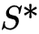. Khoản chi trả của từng vị thế trong danh mục có thể được viết như sau:
Vị thế | Khoản chi trả tại nếu  | Khoản chi trả tại nếu
Bán quyền chọn mua | 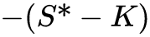 | 0
Mua quyền chọn bán | 0 | 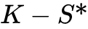
Mua cổ phiếu
Tổng cộng

Vì vị thế này mang lại một cách chắc chắn, chi phí để tạo ra vị thế này phải bằng giá trị hiện tại của theo lãi suất phi rủi ro 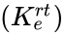:
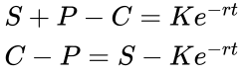
Mối quan hệ giữa giá quyền chọn bán và quyền chọn mua này được gọi là ngang giá quyền chọn mua - quyền chọn bán (put-call parity). Nếu nó bị vi phạm, bạn có cơ hội kinh doanh chênh lệch giá.
Nếu 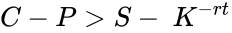, bạn sẽ bán quyền chọn mua, mua quyền chọn bán, và mua cổ phiếu. Bạn sẽ kiếm được nhiều hơn lãi suất phi rủi ro trên một khoản đầu tư phi rủi ro.
Nếu 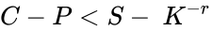, bạn sẽ mua quyền chọn mua, bán quyền chọn bán, và bán khống cổ phiếu. Sau đó bạn sẽ đầu tư số tiền thu được với lãi suất phi rủi ro và cuối cùng thu về một khoản lợi nhuận phi rủi ro khi đáo hạn.
Lưu ý rằng việc vi phạm ngang giá quyền chọn mua - quyền chọn bán chỉ tạo ra cơ hội kinh doanh chênh lệch giá đối với các quyền chọn chỉ có thể được thực hiện khi đáo hạn (quyền chọn kiểu châu Âu - European options) và có thể không đúng nếu quyền chọn có thể được thực hiện sớm (quyền chọn kiểu Mỹ - American options).
Liệu ngang giá quyền chọn mua - quyền chọn bán có đúng trên thực tế, hay có tồn tại những cơ hội kinh doanh chênh lệch giá? Một nghiên cứu ban đầu đã xem xét dữ liệu định giá quyền chọn từ Chicago Board Options Exchange giai đoạn 1977 đến 1978 và phát hiện những cơ hội kinh doanh chênh lệch giá tiềm năng trong một vài trường hợp.5 Tuy nhiên, những cơ hội kinh doanh chênh lệch giá này nhỏ và chỉ tồn tại trong thời gian ngắn. Hơn nữa, các quyền chọn được xem xét là quyền chọn kiểu Mỹ, mà với chúng thì hoạt động kinh doanh chênh lệch giá có thể không khả thi ngay cả khi ngang giá quyền chọn mua - quyền chọn bán bị vi phạm. Một nghiên cứu của Kamara và Miller về các quyền chọn trên S&P 500 (là quyền chọn kiểu châu Âu) trong giai đoạn 1986 đến 1989 phát hiện rằng có rất ít trường hợp vi phạm ngang giá quyền chọn mua - quyền chọn bán, và những sai lệch có xu hướng nhỏ.6
Định giá sai giữa các mức giá thực hiện và thời gian đáo hạn
Chênh lệch giá (spread) là sự kết hợp của hai hoặc nhiều quyền chọn cùng loại (quyền chọn mua hoặc quyền chọn bán) trên cùng một tài sản cơ sở. Bạn có thể kết hợp hai quyền chọn có cùng thời gian đáo hạn nhưng khác giá thực hiện (chênh lệch giá tăng và chênh lệch giá giảm - bull and bear spreads), hai quyền chọn có cùng giá thực hiện nhưng khác thời gian đáo hạn (chênh lệch giá theo lịch - calendar spreads), hai quyền chọn có giá thực hiện và thời gian đáo hạn khác nhau (chênh lệch giá theo đường chéo - diagonal spreads), và nhiều hơn hai quyền chọn (chênh lệch giá hình bướm - butterfly spreads). Bạn có thể dùng các chênh lệch giá này để tận dụng việc định giá sai tương đối của các quyền chọn trên cùng một cổ phiếu cơ sở.
Giá thực hiện. Một quyền chọn mua (call) với giá thực hiện thấp hơn đáng lẽ không bao giờ được bán với giá thấp hơn một quyền chọn mua có giá thực hiện cao hơn, giả sử cả hai đều có cùng ngày đáo hạn. Nếu điều đó xảy ra, bạn có thể mua quyền chọn mua giá thực hiện thấp và bán quyền chọn mua giá thực hiện cao, rồi khóa chặt một khoản lợi nhuận phi rủi ro. Tương tự, một quyền chọn bán (put) với giá thực hiện thấp hơn đáng lẽ không bao giờ được bán với giá cao hơn một quyền chọn bán có giá thực hiện cao hơn và cùng ngày đáo hạn. Nếu điều đó xảy ra, bạn có thể mua quyền chọn bán giá thực hiện cao, bán quyền chọn bán giá thực hiện thấp, và kiếm một khoản lợi nhuận chênh lệch giá (arbitrage).
Ngày đáo hạn. Một quyền chọn mua (bán) có thời gian đến ngày đáo hạn ngắn hơn đáng lẽ không bao giờ được bán với giá cao hơn một quyền chọn mua (bán) có cùng giá thực hiện nhưng thời gian đến ngày đáo hạn dài hơn. Nếu điều đó xảy ra, bạn sẽ mua quyền chọn mua (bán) có ngày đáo hạn ngắn hơn và bán quyền chọn mua (bán) có ngày đáo hạn dài hơn (tức là tạo ra một giao dịch chênh lệch theo lịch - calendar spread) và khóa chặt lợi nhuận ngay hôm nay. Khi quyền chọn mua đầu tiên đáo hạn, bạn sẽ hoặc là thực hiện quyền chọn mua thứ hai (và không có dòng tiền nào) hoặc bán nó đi (và kiếm thêm lợi nhuận).
Ngay cả khi chỉ lướt qua một cách hời hợt các mức giá quyền chọn được niêm yết trên báo hay trên internet mỗi ngày, cũng đủ rõ rằng rất khó có khả năng những vi phạm định giá trắng trợn đến mức này lại tồn tại trong một thị trường quyền chọn có tính thanh khoản cao.
Có những chiến lược rủi ro hơn, không đòi hỏi sự định giá sai rõ rành rành như chênh lệch giá thuần túy, mà chỉ cần sự định giá sai tương đối, hoặc giữa các quyền chọn với nhau hoặc theo thời gian. Ví dụ, có bằng chứng cho thấy nhà đầu tư hành xử không lý trí ngay trước những ngày chia cổ tức (ex-dividend days) và thường chọn không thực hiện quyền chọn mua dù đáng lẽ nên làm vậy. Cụ thể, việc thực hiện quyền chọn một cách lý trí sẽ đòi hỏi phải thực hiện quyền chọn khi giá trị thời gian của quyền chọn nhỏ hơn cổ tức dự kiến, và Hao, Kalay, và Mayhew phát hiện rằng khoảng 30 phần trăm các quyền chọn mua đáng lẽ phải được thực hiện thì lại không được thực hiện, mang lại những khoản lợi nhuận bất ngờ cho những ai đã bán các quyền chọn này.7
Vị thế mua so với vị thế bán
Các nghiên cứu xem xét cơ hội lợi nhuận từ việc giao dịch quyền chọn đã phát hiện ra một điều bất thường. Nói chung, những chiến lược đòi hỏi phải bán quyền chọn dường như mang lại lợi nhuận tốt hơn nhiều so với rủi ro của chúng, so với các chiến lược tương đương đòi hỏi phải mua quyền chọn. Tuy nhiên, có ba rào cản tiềm tàng khi sử dụng chiến lược này để tạo ra lợi nhuận chênh lệch giá trong dài hạn. Thứ nhất là chi phí giao dịch của những chiến lược này thường cao, xóa sạch một phần lớn lợi nhuận theo thời gian. Thứ hai là các yêu cầu ký quỹ (margin requirements) (và những lần gọi ký quỹ - margin calls - kéo theo) nếu giá cổ phiếu đi sai hướng có thể giới hạn số tiền nhà đầu tư có thể rót vào một chiến lược, và đôi khi còn buộc nhà đầu tư phải đóng vị thế sớm. Cuối cùng, những chiến lược này còn chịu rủi ro phơi nhiễm với các sự kiện cực đoan: những rủi ro xảy ra không thường xuyên nhưng khi xảy ra thì gây ra những tổn thất lớn và thậm chí thảm khốc.

Quan điểm về biến động và quyền chọn
Giá quyền chọn được quyết định bởi biến động kỳ vọng (expected volatility), và một số chiến lược được thiết kế để kiếm lợi từ quan điểm về hướng đi tương lai của biến động hoặc từ việc định giá sai biến động giữa các quyền chọn trên cùng một tài sản cơ sở. Những chiến lược này không phi rủi ro và do đó không thuộc phổ chênh lệch giá. Tuy nhiên, chúng vẫn có thể sinh lời.
Xét các chiến lược đánh theo thời điểm biến động (volatility timing), có những quy luật biến động theo thời gian mà nhà đầu tư có thể khai thác. Cụ thể, cũng giống như giá cả và tỷ số P/E thường quay trở về mức chuẩn lịch sử, bằng chứng cho thấy biến động cũng vậy. Một chiến lược mua quyền chọn (các vị thế straddle hay các vị thế khác giúp giảm thiểu phơi nhiễm với hướng đi của giá cổ phiếu) khi biến động ngụ ý (implied volatility) trong giá quyền chọn thấp hơn biến động thực tế lịch sử (historic realized volatility) mang lại lợi nhuận vượt trội đáng kể cho nhà đầu tư, với các vị thế quyền chọn thuộc nhóm cao nhất (xét theo chênh lệch giữa biến động thực tế lịch sử và biến động ngụ ý) kiếm được 0,21 phần trăm mỗi tháng cao hơn mức kỳ vọng. Tuy nhiên, khi tính đến chi phí giao dịch, lợi nhuận vượt trội đó giảm xuống chỉ còn dưới 0,08 phần trăm mỗi tháng. Một chiến lược bán quyền chọn khi biến động ngụ ý cao hơn nhiều so với biến động thực tế mang lại lợi nhuận vượt trội khoảng 0,16 phần trăm mỗi tháng, nhưng khi tính thêm chi phí giao dịch thì phần lớn lợi nhuận đó bị xóa sạch.8
Có bằng chứng rõ ràng rằng biến động ngụ ý trong giá quyền chọn là khác nhau đối với các quyền chọn khác nhau trên cùng một tài sản cơ sở tại cùng một thời điểm; điều này rõ ràng không nhất quán với các mô hình định giá quyền chọn thông thường. Cụ thể, dường như có bằng chứng về một nụ cười biến động (volatility smile), trong đó các quyền chọn ngang giá (at-the-money) đối với một tài sản cơ sở và một ngày đáo hạn quyền chọn nhất định có biến động ngụ ý thấp hơn các quyền chọn lãi sâu (deep-in-the-money) hoặc lỗ sâu (deep-out-of-the-money). Trong chừng mực hiện tượng này xuất hiện một cách nhất quán ở các thị trường quyền chọn khác nhau và qua thời gian, hầu hết các nhà phân tích đưa nụ cười này vào mô hình định giá quyền chọn của họ, dùng biến động cao hơn khi định giá các quyền chọn lãi sâu hoặc lỗ sâu. Tuy nhiên, trong chừng mực nụ cười bị phóng đại (chênh lệch biến động ngụ ý giữa quyền chọn ngang giá và quyền chọn lãi sâu hoặc lỗ sâu là quá cao), thì việc bán straddle có thể sinh lời, giả sử rằng nụ cười sẽ quay trở về mức bình thường.

Chênh lệch giá thu nhập cố định
Các chứng khoán thu nhập cố định (fixed income securities) dễ tạo điều kiện cho chênh lệch giá hơn cổ phiếu vì chúng có vòng đời hữu hạn và dòng tiền được quy định rõ ràng bằng hợp đồng. Điều này đặc biệt đúng khi bạn có các trái phiếu phi rủi ro vỡ nợ (default-free bonds), nơi các dòng tiền theo hợp đồng cũng được bảo đảm. Hãy xét một ví dụ rất đơn giản. Bạn có thể tái tạo dòng tiền của một trái phiếu Kho bạc (Treasury bond) kỳ hạn 10 năm bằng cách mua các trái phiếu Kho bạc không trả lãi (zero-coupon Treasuries) có ngày đáo hạn khớp với các ngày thanh toán lãi coupon của trái phiếu Kho bạc đó. Ví dụ, nếu bạn đầu tư 100 triệu đô la vào một trái phiếu Kho bạc kỳ hạn 10 năm với lãi suất coupon 8 phần trăm, bạn có thể kỳ vọng nhận được dòng tiền 4 triệu đô la mỗi sáu tháng trong 10 năm tới và 100 triệu đô la vào cuối năm thứ 10. Bạn có thể đạt được đúng dòng tiền đó bằng cách mua các trái phiếu Kho bạc không trả lãi với mệnh giá 4 triệu đô la, đáo hạn mỗi sáu tháng trong 10 năm tới, cộng thêm một trái phiếu không trả lãi kỳ hạn 10 năm với mệnh giá 100 triệu đô la. Vì dòng tiền là giống hệt nhau, bạn sẽ kỳ vọng hai vị thế này được giao dịch với cùng một mức giá. Nếu chúng không giao dịch cùng mức giá, bạn sẽ mua vị thế rẻ hơn và bán vị thế đắt hơn, khóa chặt lợi nhuận ngay hôm nay và không có dòng tiền hay phơi nhiễm rủi ro nào trong tương lai.
Với trái phiếu doanh nghiệp, bạn có thêm thành phần rủi ro vỡ nợ. Vì không có hai công ty nào giống hệt nhau về rủi ro vỡ nợ, bạn có thể bị phơi nhiễm với một số rủi ro nếu bạn dùng trái phiếu doanh nghiệp do các thực thể khác nhau phát hành. Trên thực tế, ngay cả hai trái phiếu do cùng một thực thể phát hành cũng có thể không tương đương nhau vì sự khác biệt về cách chúng được bảo đảm và cấu trúc. Có một số nhà chênh lệch giá lập luận rằng xếp hạng trái phiếu (bond ratings) là một đại diện tốt cho rủi ro vỡ nợ, và rằng mua một trái phiếu xếp hạng AA rồi bán một trái phiếu khác cũng hạng AA về cơ bản là phi rủi ro, nhưng xếp hạng trái phiếu không phải là đại diện hoàn hảo cho rủi ro vỡ nợ. Trên thực tế, bạn thấy người ta cố gắng chênh lệch giá trên rất nhiều loại chứng khoán có dòng tiền được cam kết, chẳng hạn như trái phiếu bảo đảm bằng thế chấp (mortgage-backed bonds). Dù bạn có thể phòng ngừa (hedge) phần lớn rủi ro dòng tiền, bản chất của các quyền đòi dòng tiền vẫn sẽ khiến bạn phơi nhiễm với một số rủi ro. Với trái phiếu bảo đảm bằng thế chấp, chẳng hạn, tính không thể dự đoán trước của việc chủ nhà trả trước (prepayments) đã khiến nhiều vị thế được cho là phi rủi ro phải chịu rủi ro.
Liệu có bằng chứng nào cho thấy nhà đầu tư có thể tìm thấy các trái phiếu Kho bạc bị định giá sai đủ nhiều để tạo ra lợi nhuận chênh lệch giá không? Grinblatt và Longstaff, trong một đánh giá về chương trình Treasury Strips (một chương trình cho phép nhà đầu tư tách một trái phiếu Kho bạc ra và bán từng dòng tiền riêng lẻ của nó), lưu ý rằng có những cơ hội chênh lệch giá tiềm tàng trên các thị trường này nhưng tìm thấy rất ít bằng chứng về giao dịch được thúc đẩy bởi những cơ hội đó.9 Một nghiên cứu của Balbás và López về thị trường trái phiếu Tây Ban Nha cũng làm sáng tỏ phần nào câu hỏi này. Khi xem xét các trái phiếu phi rủi ro vỡ nợ và không có quyền chọn trên thị trường Tây Ban Nha giai đoạn 1994–1998, họ kết luận rằng có những cơ hội chênh lệch giá, đặc biệt là xung quanh những đổi mới trên thị trường tài chính.10 Chúng tôi sẽ mở rộng phát hiện của họ để lập luận rằng cơ hội chênh lệch giá với các chứng khoán thu nhập cố định có lẽ là lớn nhất khi các loại trái phiếu mới được giới thiệu—chứng khoán bảo đảm bằng thế chấp vào đầu thập niên 1980, trái phiếu Kho bạc gắn với lạm phát vào cuối thập niên 1990, và chương trình Treasury Strips vào cuối thập niên 1980. Khi nhà đầu tư hiểu biết hơn về những trái phiếu này và về cách chúng nên được định giá, các cơ hội chênh lệch giá dường như lắng xuống.

Các yếu tố quyết định thành công
Bản chất của chênh lệch giá thuần túy—hai tài sản giống hệt nhau được định giá khác nhau—khiến cho nó khó có thể tồn tại lâu. Nói cách khác, trong một thị trường mà nhà đầu tư luôn săn tìm lợi nhuận phi rủi ro, rất có khả năng những khác biệt giá nhỏ sẽ bị khai thác nhanh chóng và trong quá trình đó sẽ biến mất. Do đó, hai yêu cầu đầu tiên để thành công trong chênh lệch giá thuần túy là khả năng tiếp cận giá theo thời gian thực và khả năng thực hiện tức thời. Cũng rất có khả năng những khác biệt giá trong chênh lệch giá thuần túy sẽ rất nhỏ—thường chỉ vài phần trăm của một phần trăm. Để chênh lệch giá thuần túy khả thi, do đó, bạn có thể thêm hai điều kiện nữa. Thứ nhất là khả năng tiếp cận nguồn nợ lớn với lãi suất thuận lợi, vì nó có thể khuếch đại những khác biệt giá nhỏ. Lưu ý rằng nhiều vị thế chênh lệch giá đòi hỏi bạn phải có khả năng vay ở lãi suất phi rủi ro. Thứ hai là tính kinh tế theo quy mô (economies of scale), với các giao dịch lên tới hàng triệu hoặc hàng trăm triệu đô la thay vì chỉ hàng nghìn. Các tổ chức thành công trong chênh lệch giá thuần túy thường có thể vay gấp nhiều lần vốn chủ sở hữu của mình ở lãi suất phi rủi ro để tài trợ cho các giao dịch chênh lệch giá, dùng lợi nhuận được bảo đảm từ giao dịch làm tài sản thế chấp.
Với những yêu cầu này, không có gì ngạc nhiên khi các nhà đầu tư cá nhân nói chung không thể thành công với chênh lệch giá thuần túy. Ngay cả trong số các tổ chức, chênh lệch giá thuần túy cũng chỉ khả thi với một số ít, và ngay cả với những tổ chức đó, nó cũng chỉ là một nguồn lợi nhuận tạm thời theo hai nghĩa. Thứ nhất, bạn không thể trông cậy vào sự tồn tại của các cơ hội chênh lệch giá thuần túy trong tương lai, vì nó đòi hỏi thị trường phải lặp lại sai lầm của mình theo thời gian. Thứ hai, chính việc một số tổ chức kiếm được lợi nhuận từ chênh lệch giá lại thu hút các tổ chức khác vào thị trường, làm giảm khả năng có lợi nhuận chênh lệch giá trong tương lai. Để thành công lâu dài với chênh lệch giá, bạn sẽ cần phải liên tục săn tìm những cơ hội chênh lệch giá mới.
Vì vậy, một chiến lược đầu tư dựa trên chênh lệch giá thuần túy sẽ cạn kiệt thường xuyên hơn là không. Đồng thời, một chiến lược giả định rằng các cơ hội chênh lệch giá không bao giờ xuất hiện có thể sẽ bỏ lỡ những cơ hội đầu tư đáng kinh ngạc. Vậy nên, tốt nhất là hãy nắm bắt cơ hội chênh lệch giá một cách linh hoạt. Hãy có một chiến lược đầu tư được xây dựng xoay quanh thứ gì đó có xác suất thành công cao hơn—một chiến lược đầu tư theo đà (momentum), theo giá trị (value), hoặc theo tăng trưởng (growth)—và luôn để mắt tìm kiếm các cơ hội chênh lệch giá. Nếu một cơ hội như vậy xuất hiện trên đường chân trời, hãy chớp lấy nó và dùng nó để gia tăng lợi nhuận đầu tư của bạn.
CHÊNH LỆCH GIÁ GẦN ĐÚNG
Trong chênh lệch giá gần đúng (near arbitrage), bạn có hoặc là hai tài sản rất giống nhau nhưng không giống hệt nhau và được định giá khác nhau, hoặc là những tài sản giống hệt nhau bị định giá sai nhưng không có sự hội tụ giá được bảo đảm. Dù các chiến lược giao dịch của bạn có tinh vi đến đâu trong những tình huống này, các vị thế của bạn cũng sẽ không còn phi rủi ro nữa.

Cùng một chứng khoán, nhiều thị trường
Trong các thị trường toàn cầu ngày nay, có một số cổ phiếu được niêm yết trên nhiều hơn một thị trường. Nếu bạn có thể mua cùng một cổ phiếu ở một mức giá trên một thị trường và đồng thời bán nó ở mức giá cao hơn trên một thị trường khác, bạn có thể khóa chặt một khoản lợi nhuận phi rủi ro. Như chúng ta sẽ thấy trong phần này, mọi việc hiếm khi đơn giản như vậy.

Niêm yết kép và niêm yết đa thị trường
Nhiều công ty lớn như Royal Dutch, General Electric, và Microsoft giao dịch trên nhiều thị trường ở các châu lục khác nhau. Vì có những khoảng thời gian trong ngày mà việc giao dịch cùng một cổ phiếu diễn ra trên nhiều hơn một thị trường, nên có thể hình dung được (dù không chắc xảy ra) rằng bạn có thể mua cổ phiếu ở một mức giá trên một thị trường và bán cùng cổ phiếu đó vào cùng thời điểm với một mức giá khác (và cao hơn) trên một thị trường khác. Cổ phiếu sẽ được giao dịch bằng các loại tiền tệ khác nhau, và để đây là một giao dịch phi rủi ro, các giao dịch phải diễn ra vào đúng cùng một thời điểm, và bạn phải loại bỏ mọi rủi ro tỷ giá bằng cách chuyển đổi số tiền thu được bằng ngoại tệ sang nội tệ ngay tức thì. Lợi nhuận giao dịch của bạn cũng phải bù đắp được các chênh lệch giá mua-giá bán (bid-ask spreads) khác nhau ở hai thị trường và chi phí giao dịch ở mỗi thị trường.
Có một số trường hợp ngoại lệ khi cùng một cổ phiếu giao dịch trên các thị trường khác nhau trong cùng một quốc gia. Swaicki và Hric đã xem xét 84 cổ phiếu Séc giao dị
Các rủi ro sẽ tăng lên nếu có sự khác biệt về quyền biểu quyết và cổ tức giữa các loại cổ phiếu, vì khi đó bất kỳ chênh lệch giá nào cũng có thể phản ánh những khác biệt cơ bản này chứ không phải là cơ hội kinh doanh chênh lệch giá (arbitrage). Một nghiên cứu về giá trong ngày của 100 cặp cổ phiếu hai hạng (dual-class shares) có cùng dòng tiền nhưng khác quyền biểu quyết tại Hoa Kỳ từ năm 1993 đến 2006 đã phát hiện ít nhất 3.687 trường hợp mà giá mua (bid price) của một hạng cổ phiếu vượt giá bán (ask price) của hạng kia ít nhất 1 phần trăm. Mua hạng rẻ hơn và bán hạng đắt hơn tạo ra lợi nhuận vượt trội hơn 30 phần trăm một năm, sau khi điều chỉnh cho chi phí chênh lệch giá mua–giá bán.12

Chứng chỉ lưu ký
Nhiều công ty ở Mỹ Latinh, châu Á và châu Âu có chứng chỉ lưu ký Mỹ (American depositary receipts – ADRs) niêm yết trên thị trường Hoa Kỳ. Những chứng chỉ lưu ký này tạo ra một quyền sở hữu tương đương với quyền bạn sẽ có nếu bạn mua cổ phiếu trên thị trường địa phương, và do đó chúng phải được giao dịch ở mức giá nhất quán với cổ phiếu địa phương. Điều khiến chúng khác biệt và có thể rủi ro hơn so với cổ phiếu niêm yết kép (dual listings) là ADR không phải lúc nào cũng so sánh trực tiếp được với cổ phiếu phổ thông giao dịch tại địa phương—một ADR của Telmex, công ty viễn thông Mexico, có thể chuyển đổi thành 20 cổ phiếu Telmex. Ngoài ra, việc chuyển đổi một ADR thành cổ phiếu địa phương có thể vừa tốn kém vừa mất thời gian. Trong một số trường hợp, còn có thể có sự khác biệt về quyền biểu quyết. Bất chấp những hạn chế này, bạn vẫn kỳ vọng giá của một ADR bám sát giá cổ phiếu trên thị trường địa phương, dù có thêm lớp phủ tiền tệ (currency overlay) vì ADR được định giá bằng đô la.
Trong một nghiên cứu xem xét mối liên hệ giữa ADR và cổ phiếu địa phương, Kin, Szakmary và Mathur kết luận rằng khoảng 60–70 phần trăm biến động giá ADR có thể được quy cho những thay đổi của giá cổ phiếu cơ sở, và rằng ADR phản ứng thái quá với các sự kiện trên thị trường Hoa Kỳ nhưng phản ứng thiếu với những thay đổi tỷ giá hối đoái và thông tin về cổ phiếu cơ sở.13 Tuy nhiên, họ cũng kết luận rằng nhà đầu tư không thể tận dụng các sai lệch giá của ADR vì sự hội tụ giá không diễn ra nhanh chóng hoặc theo những cách có thể dự đoán được. Tuy vậy, với tầm nhìn thời gian dài hơn và/hoặc khả năng chuyển đổi ADR thành cổ phiếu địa phương, bạn sẽ có thể tận dụng những chênh lệch giá đáng kể.
Các nghiên cứu xem xét ADR của cổ phiếu tại một loạt thị trường mới nổi, bao gồm Brazil, Chile, Argentina và Mexico, dường như đều đi đến những kết luận chung. Thường có những sai lệch dai dẳng so với mức ngang giá (price parity), và dường như có tiềm năng tạo ra lợi nhuận vượt trội, đôi khi với mức độ đáng kể, cho những nhà đầu tư khai thác các chênh lệch giá bất thường lớn.14 Mỗi nghiên cứu này cũng đều đưa ra những lưu ý cảnh báo: sự hội tụ đôi khi có thể đến chậm, chi phí giao dịch cao, và tình trạng kém thanh khoản trên thị trường địa phương có thể là một mối lo nghiêm trọng. Các nghiên cứu xem xét những thị trường phát triển như Đức, Canada và Vương quốc Anh cũng ghi nhận những chênh lệch giá thỉnh thoảng xuất hiện giữa niêm yết địa phương và ADR, dù những chênh lệch này có xu hướng nhỏ hơn và sự hội tụ giá diễn ra nhanh hơn.15

Giá và giá trị tách rời
Có những trường hợp, ít nhất là trên bề mặt, một công ty hoặc một cấu trúc nắm giữ sở hữu những tài sản có giá trị cao hơn giá mà công ty/cấu trúc đó đang được giao dịch, mở ra khả năng khai thác phần chênh lệch. Trong phần này, trước tiên chúng ta xem xét các quỹ tương hỗ đóng (closed-end mutual funds), vốn chỉ nắm giữ tài sản được giao dịch công khai (cổ phiếu và trái phiếu) làm tài sản duy nhất, nhưng lại giao dịch ở mức chiết khấu so với giá trị của những tài sản này. Sau đó chúng ta xem xét ví dụ tổng quát hơn về các công ty nắm giữ (holding companies) giao dịch ở mức chiết khấu so với tổng giá trị của các công ty mà chúng nắm giữ, một lần nữa làm nổi lên tiềm năng tận dụng khoảng cách đó.

Quỹ đóng
Trong một quỹ tương hỗ thông thường, số lượng cổ phần tăng và giảm khi tiền vào và ra khỏi quỹ, và mỗi cổ phần được định giá theo giá trị tài sản ròng (net asset value – NAV)—giá trị thị trường của các chứng khoán trong quỹ chia cho số lượng cổ phần. Quỹ tương hỗ đóng khác với các quỹ tương hỗ khác ở một điểm rất quan trọng. Chúng có một số lượng cổ phần cố định được giao dịch trên thị trường như các công ty niêm yết công khai khác, và giá thị trường có thể khác với giá trị tài sản ròng.
Ở cả Hoa Kỳ và Vương quốc Anh, các quỹ tương hỗ đóng đều chia sẻ một đặc điểm chung. Khi chúng được thành lập, giá thường được đặt ở mức cao hơn (premium) so với giá trị tài sản ròng trên mỗi cổ phần. Tuy nhiên, khi quỹ đóng giao dịch, giá thị trường có xu hướng giảm xuống dưới giá trị tài sản ròng và ở lại đó. Hình 11.7 cung cấp phân bố các mức cao hơn và chiết khấu (được tính bằng cách so sánh giá trị tài sản ròng với giá thị trường) của các quỹ đóng cổ phần tại Hoa Kỳ vào tháng 7 năm 2025.
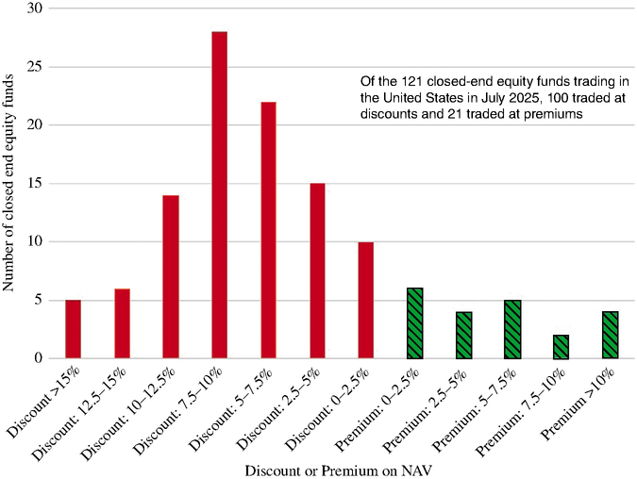
HÌNH 11.7 Mức cao hơn và chiết khấu của các quỹ đóng cổ phần, tháng 7 năm 2025
Nguồn: Nuveen.
Lưu ý rằng 100 trong số 122 quỹ đóng cổ phần giao dịch ở mức chiết khấu so với giá trị tài sản ròng và mức chiết khấu trung vị là khoảng 6,36 phần trăm. Mức chiết khấu đó có thay đổi theo thời gian, nhưng nó vẫn duy trì là chiết khấu trong suốt toàn bộ thời gian tồn tại của các quỹ đóng.
“Thì sao chứ?” bạn có thể hỏi. Nhiều công ty giao dịch ở mức thấp hơn giá trị thị trường ước tính của tài sản mà họ sở hữu. Điều đó có thể đúng, nhưng quỹ đóng là duy nhất vì hai lý do. Thứ nhất, tài sản đều là cổ phiếu được giao dịch, và do đó giá trị thị trường được biết tại bất kỳ thời điểm nào và không phải là một con số ước tính. Thứ hai, việc thanh lý tài sản của một quỹ đóng lẽ ra không khó thực hiện, vì bạn đang bán các chứng khoán có thể giao dịch được. Vì vậy, việc thanh lý lẽ ra không tốn kém cũng không mất thời gian. Với hai điều kiện này, bạn có thể tự hỏi tại sao bạn không nên mua các quỹ đóng đang giao dịch ở mức chiết khấu và hoặc tự thanh lý chúng, hoặc hy vọng ai đó khác sẽ thanh lý chúng. Hoặc bạn có thể thúc đẩy một quỹ đóng chuyển thành quỹ mở và xem giá hội tụ về giá trị tài sản ròng. Hình 11.8 báo cáo về hiệu suất của các quỹ đóng khi chúng chuyển thành quỹ mở, dựa trên một nghiên cứu về 94 quỹ đóng tại Vương quốc Anh đã chuyển thành quỹ mở.16
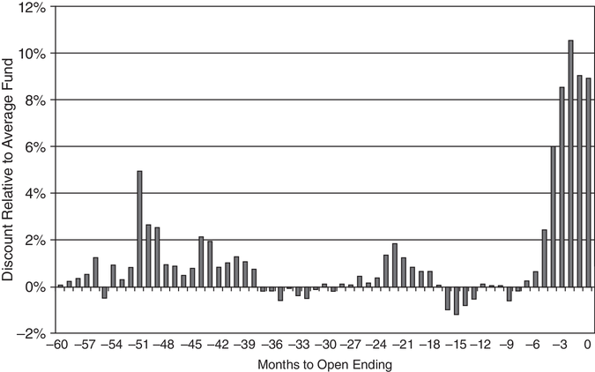
HÌNH 11.8 Mức chiết khấu tương đối của các quỹ đóng chuyển thành quỹ mở
Nguồn: Carolina Minio-Paluello.16
Lưu ý rằng khi bạn tiến gần hơn đến ngày chuyển thành quỹ mở (ngày 0), mức chiết khấu trở nên nhỏ hơn so với quỹ đóng trung bình. Ví dụ, mức chiết khấu đi từ ngang bằng với mức chiết khấu của các quỹ khác xuống thấp hơn khoảng 10 phần trăm so với quỹ đóng điển hình.17
Vậy, cái bẫy nằm ở đâu? Trên thực tế, việc tiếp quản một quỹ đóng trong khi trả ít hơn giá trị tài sản ròng cho cổ phần của nó dường như rất khó thực hiện vì nhiều lý do, một số liên quan đến quản trị công ty và một số liên quan đến thanh khoản thị trường. Lợi nhuận tiềm năng cũng bị thu hẹp bởi việc định giá sai các tài sản kém thanh khoản trong danh mục của quỹ đóng (dẫn đến việc phóng đại NAV) và các nghĩa vụ thuế từ việc thanh lý chứng khoán. Đã có một vài trường hợp quỹ đóng bị thanh lý, nhưng chúng vẫn là những ngoại lệ.
Còn chiến lược mua các quỹ đang chiết khấu và hy vọng mức chiết khấu biến mất thì sao? Chiến lược này rõ ràng không phải là không có rủi ro, nhưng nó có chút hứa hẹn. Trong một trong những nghiên cứu đầu tiên về chiến lược này, Thompson đã nghiên cứu các quỹ đóng từ năm 1940 đến 1975 và báo cáo rằng bạn có thể kiếm được lợi nhuận vượt trội hằng năm là 4 phần trăm từ việc mua các quỹ đang chiết khấu.18 Một nghiên cứu sau đó báo cáo lợi nhuận vượt trội từ một chiến lược mua các quỹ đóng có mức chiết khấu đã mở rộng và bán các quỹ có mức chiết khấu đã thu hẹp—một chiến lược ngược xu hướng (contrarian strategy) áp dụng cho các quỹ đóng.19 Mở rộng phân tích, Pontiff báo cáo rằng các quỹ đóng có mức chiết khấu từ 20 phần trăm trở lên kiếm được khoảng 6 phần trăm nhiều hơn các quỹ đóng khác.20 Những nghiên cứu này, cũng như các nghiên cứu tại Vương quốc Anh, dường như chỉ ra một thành phần hồi quy về trung bình (mean-reversion) mạnh mẽ đối với mức chiết khấu của các quỹ đóng. Hình 11.9, lấy từ một nghiên cứu về mức chiết khấu của các quỹ đóng tại Vương quốc Anh, theo dõi mức chiết khấu tương đối của các quỹ bị chiết khấu nhiều nhất và ít nhất theo thời gian.
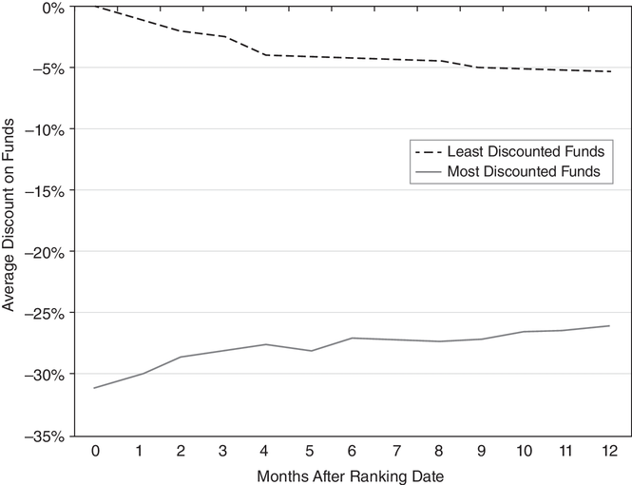
HÌNH 11.9 Mức chiết khấu của các quỹ bị chiết khấu nhiều nhất và ít nhất theo thời gian
Nguồn: Dimson và Minio-Kozerski.17
Lưu ý rằng mức chiết khấu của các quỹ bị chiết khấu nhiều nhất giảm xuống, trong khi mức chiết khấu của các quỹ bị chiết khấu ít nhất tăng lên, và khoảng cách thu hẹp dần theo thời gian.
Xem xét tất cả các bằng chứng, rõ ràng là nếu có lợi nhuận để kiếm được từ việc đầu tư vào các quỹ đóng, thì chúng không phải là không có rủi ro cũng không đặc biệt lớn. Nhiều quỹ đóng giao dịch ở mức chiết khấu vĩnh viễn so với giá trị tài sản ròng của chúng, và các cơ hội kinh doanh chênh lệch giá là không phổ biến.

Chiết khấu của công ty nắm giữ và tập đoàn đa ngành
Ở nhiều nơi trên thế giới, các công ty thuộc nhóm gia đình là những nhân tố quan trọng trên thị trường cổ phần công khai, và nhiều công ty trong số đó áp dụng cấu trúc công ty nắm giữ (holding company), thường là để duy trì quyền kiểm soát. Thực chất, gia đình sở hữu phần lớn hoặc cổ phần kiểm soát của một công ty nắm giữ, và công ty này lại sở hữu cổ phần trong các công ty khác thuộc nhóm gia đình, với những cổ phần đó trải từ cổ phần thiểu số ở một số công ty đến quyền sở hữu toàn phần ở những công ty khác. Vì các công ty nắm giữ thường được giao dịch, và nhiều công ty con cũng được niêm yết, nên bạn có thể đưa ra hai con số ước tính cho giá trị thị trường của công ty nắm giữ:
- Giá trị niêm yết của công ty mẹ trên thị trường có thể được xem là giá trị mà nhà đầu tư gán cho phần vốn chủ sở hữu trong công ty mẹ; cùng với nợ phải trả và tiền mặt mà công ty mẹ nắm giữ, con số này có thể được dùng để ước tính giá trị doanh nghiệp (enterprise value) của công ty mẹ.
- Hoặc cách khác, bạn có thể lấy giá trị thị trường của từng khoản nắm giữ, giả định rằng tất cả đều được giao dịch, để ước tính giá trị doanh nghiệp theo kiểu từ dưới lên (bottom-up) cho công ty mẹ.
Dù bạn có thể kỳ vọng rằng hai cách làm này sẽ cho ra giá trị doanh nghiệp xấp xỉ nhau, nhưng thực tế cho thấy cách thứ nhất cho ra giá trị thấp hơn nhiều so với cách thứ hai, và khoản chiết khấu này được gọi là chiết khấu công ty mẹ (holding company discount). Chiết khấu tập đoàn đa ngành (conglomerate discount) có cấu trúc tương tự, với điểm khác biệt chính là công ty đứng ở đỉnh cấu trúc, ngoài việc nắm giữ các công ty con, còn có một mảng kinh doanh vận hành thực sự.

Mức chiết khấu
Để đo lường mức chiết khấu của công ty mẹ, sẽ hiệu quả hơn nếu ta nhìn ra ngoài nước Mỹ, đến các thị trường như Ấn Độ và Hàn Quốc, nơi cấu trúc công ty mẹ phổ biến hơn. Ở những thị trường đó, không hiếm khi thấy mức chiết khấu 30 phần trăm, 40 phần trăm, hoặc thậm chí cao hơn ở cấp công ty mẹ, như có thể thấy trong Hình 11.10, ghi lại mức chiết khấu tại các công ty mẹ ở Ấn Độ từ năm 2020 đến 2024.
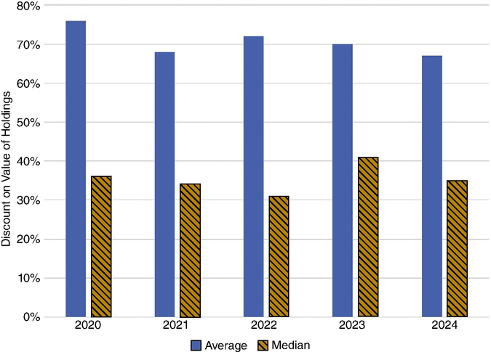
HÌNH 11.10 Chiết khấu của các công ty mẹ Ấn Độ—2020 đến 2024
Nguồn: HFDC, Incwert Valuation.
Mức chiết khấu tại một số công ty mẹ thật đáng kinh ngạc, đôi khi vượt quá 90 phần trăm, phản ánh sự chênh lệch khổng lồ giữa cách thị trường định giá công ty mẹ và cách thị trường định giá các khoản nắm giữ. Đó có thể là tin tốt cho nhà đầu tư, nhưng tin xấu là không có sự thay đổi rõ rệt nào về mức chiết khấu theo thời gian. Suy cho cùng, mua một công ty mẹ đang giao dịch với mức chiết khấu 80 phần trăm so với giá trị các khoản nắm giữ sẽ tạo ra rất ít lợi nhuận nếu mức chiết khấu đó vẫn giữ nguyên ở 80 phần trăm hoặc trở nên cao hơn.
Chiết khấu tập đoàn đa ngành có phạm vi ảnh hưởng rộng hơn và thu hút nhiều sự chú ý hơn so với chiết khấu công ty mẹ, và ở đó, mức chiết khấu khiêm tốn hơn, dao động từ 5 phần trăm đến 15 phần trăm, tùy theo nghiên cứu. Vì nhiều tập đoàn đa ngành sở hữu các khoản nắm giữ hoàn toàn thuộc quyền sở hữu của tập đoàn và được cấu trúc như các bộ phận (division) thay vì các công ty độc lập, nên không rõ liệu chúng có rơi vào phân loại gần như kinh doanh chênh lệch giá (near arbitrage) hay không.

Lý do dẫn đến mức chiết khấu
Có nhiều lý do khiến một công ty có thể giao dịch thấp hơn tổng giá trị các phần của nó, từ sai lầm/nhầm lẫn của thị trường, đến sự kém hiệu quả trong vận hành (do cấu trúc công ty mẹ gây ra), cho đến những lo ngại về quản trị doanh nghiệp.
- Sai lầm của thị trường: Khi một công ty mẹ được cấu thành từ hàng chục khoản nắm giữ chéo, với các mối liên kết và hoạt động kinh doanh nội bộ, có khả năng thị trường đang mắc sai lầm trong việc tổng hợp. Rõ ràng, điều này dễ xảy ra hơn nếu không phải tất cả các khoản nắm giữ đều có tính thanh khoản, với giá thị trường có thể quan sát được.
- Những phần bị "nhiễm độc": Trong một số trường hợp, một công ty mẹ có thể nắm giữ một công ty con với những khoản nợ phải trả thực tế, được nhận thức, hoặc tiềm ẩn lớn đến mức chúng kéo giá trị của công ty mẹ đi xuống. Do đó, một công ty có công ty con bị quản lý chặt chẽ hoặc bị hạn chế có thể nhận thấy rằng các quy định và hạn chế áp lên công ty con đó lan sang các mảng kinh doanh nắm giữ khác, khiến chúng kém sinh lời hơn.
- Câu chuyện về hiệu quả: Vào thập niên 1960 và 1970, các CEO mang phong cách đế chế (như Julius Caesar, những người xây dựng các công ty trải rộng nhiều mảng kinh doanh) lập luận (với rất nhiều sự hỗ trợ từ các chiến lược gia và chuyên gia tư vấn) rằng các tập đoàn đa ngành sẽ có lợi thế đáng kể so với các đối thủ nhỏ hơn. Các nghiên cứu trong ba thập kỷ qua cho thấy sự lạc quan này đã đặt sai chỗ và rằng các tập đoàn đa ngành thường kém hiệu quả hơn đối thủ, thu được lợi nhuận và biên lợi nhuận thấp hơn. Thực tế, thị trường đã phản ứng bằng cách "chiết khấu" các tập đoàn đa ngành khoảng 5–15 phần trăm, để phản ánh sự kém hiệu quả đó. Nếu các công ty mẹ được điều hành kém hơn đối thủ, có lẽ vì các nhà quản lý bị dàn trải quá mỏng qua nhiều mảng kinh doanh hoặc vì có sự trợ cấp chéo, thì việc tách chúng thành các mảng kinh doanh riêng lẻ sẽ giúp tăng hiệu quả, lợi nhuận và giá trị.
- Câu chuyện về sự đơn giản: Trong một cuốn sách khác, The Dark Side of Valuation, chúng tôi xem xét lý do vì sao định giá các công ty đa mảng kinh doanh lại khó hơn định giá một doanh nghiệp tập trung, và cách thực hiện một phép định giá tổng các phần (sum of the parts) đúng nghĩa. Trong thời kỳ tốt đẹp, nhà đầu tư có thể bỏ qua sự phức tạp của việc định giá, tin tưởng các nhà quản lý, và định giá cao các công ty đa mảng kinh doanh này. Trong thời kỳ xấu, họ sẽ không rộng lượng như vậy và sẽ trừng phạt các công ty phức tạp bằng cách chiết khấu giá trị của chúng.
- Câu chuyện về thuế: Khi các bộ luật thuế phức tạp (mà có khi nào chúng không phức tạp đâu?), có thể có những lúc một công ty mẹ phải trả thuế trên thu nhập do các công ty con tạo ra nhiều hơn mức nó sẽ phải trả nếu không có cấu trúc công ty mẹ.
- Quản trị doanh nghiệp: Với cấu trúc công ty mẹ, có khả năng các nhà quản lý hoặc gia đình kiểm soát công ty mẹ có quyền phủ quyết hoặc quyền quản trị đối với các công ty nắm giữ. Trong chừng mực mà nhà đầu tư không tin tưởng những nhà quản lý/thành viên nhóm gia đình này sẽ không đặt lợi ích của họ lên trên lợi ích cổ đông, bạn sẽ thấy mức chiết khấu ở cấp công ty mẹ.
Vì vậy, sự pha trộn giữa thiếu tin tưởng, nhầm lẫn, và lo ngại về việc bảo vệ khỏi sự lạm quyền của ban quản lý đều góp phần tạo nên chiết khấu tập đoàn đa ngành.

Mở khóa mức chiết khấu
Nếu bạn bị hấp dẫn đầu tư vào các công ty mẹ vì mức chiết khấu mà chúng giao dịch, so với các công ty con của chúng, bạn phải suy nghĩ kỹ về cách mức chiết khấu đó sẽ được mở khóa. Nói chung, có ba cơ chế mở khóa:
- Thứ nhất, cấu trúc công ty mẹ vẫn nguyên vẹn, nhưng mức chiết khấu giảm dần theo thời gian, hoặc do chu kỳ thị trường, hoặc do nguyên nhân khiến mức chiết khấu lớn dần tan biến theo thời gian. Do đó, nếu mức chiết khấu là do thiếu tin tưởng vào các nhà quản lý điều hành công ty mẹ, thì một sự thay đổi ở ban lãnh đạo cấp cao có thể đủ để giảm bớt sự thiếu tin tưởng và mức chiết khấu. Điều này dễ xảy ra hơn khi mức chiết khấu là do nhận thức hoặc hiểu lầm của thị trường chứ không phải do lo ngại về vận hành hay thuế.
- Thứ hai, công ty mẹ mở khóa mức chiết khấu bằng một hành động, thông qua việc thoái vốn hoặc tách riêng (spin off) các khoản nắm giữ công ty con, và nếu chỉ hành động đó không xóa bỏ được mức chiết khấu, thì bằng cách trả lại tiền mặt từ các thương vụ thoái vốn cho cổ đông.
- Thứ ba, một nhà đầu tư hoạt động (activist investor) nắm quyền kiểm soát hiệu quả công ty mẹ và về cơ bản tháo gỡ cấu trúc nắm giữ và thu về mức chiết khấu như một khoản lợi nhuận.
Nếu bạn đang xem xét phá vỡ cấu trúc công ty mẹ bằng cách bán hoặc tách riêng các công ty con, bạn có khả năng sẽ gặp những vấn đề rất giống với những gì mà nhà đầu tư cố gắng làm điều tương tự tại các quỹ đóng (closed-end fund) phải đối mặt:
- Tính thanh khoản kém: Trong chừng mực mà một số hoặc nhiều công ty con do công ty mẹ sở hữu không được giao dịch, hoặc thậm chí nếu được giao dịch nhưng không có tính thanh khoản, thì chính hành động bán các khoản nắm giữ của bạn có thể dẫn đến việc bị đánh giá giảm giá (pricing markdown) và điều đó sẽ ăn mòn lợi nhuận kỳ vọng của bạn.
- Thuế: Khi bạn thanh lý các khoản nắm giữ đã giữ trong thời gian dài, khả năng cao sẽ có hệ quả về thuế, dưới dạng lợi nhuận chịu thuế và thuế lãi vốn.
- Rào cản quản trị doanh nghiệp: Cấu trúc công ty mẹ (holding company) được thiết kế để bảo toàn quyền lực của các gia đình hoặc ban quản lý, và khi họ đặt quyền lực lên trên lợi nhuận, họ sẽ chống lại mọi nỗ lực phá vỡ những cấu trúc đó, bằng các hội đồng quản trị phục tùng và các điều khoản trong điều lệ công ty khiến cổ đông khó tạo ra thay đổi.
Điểm mấu chốt với các công ty mẹ là chúng có thể trông hấp dẫn với nhà đầu tư trên cơ sở giá trị nhờ mức chiết khấu lớn mà chúng giao dịch, nhưng nếu những công ty mẹ này không chỉ tồn tại lâu đời mà còn nằm dưới sự kiểm soát hoàn toàn của các nhóm gia đình, thì việc chuyển hóa những khoản chiết khấu đó thành lợi nhuận sẽ rất khó khăn.

Arbitrage Trái phiếu Chuyển đổi và Cấu trúc Vốn
Trong cả arbitrage trái phiếu chuyển đổi lẫn arbitrage cấu trúc vốn, nhà đầu tư cố gắng tận dụng việc định giá sai tương đối giữa các loại chứng khoán khác nhau của một công ty. Trong arbitrage trái phiếu chuyển đổi, trọng tâm là các chứng khoán có quyền chọn gắn kèm. Vì vậy, khi một công ty có trái phiếu chuyển đổi hoặc cổ phiếu ưu đãi chuyển đổi đang lưu hành song song với cổ phiếu phổ thông, chứng quyền, cổ phiếu ưu đãi và trái phiếu thông thường, hoàn toàn có thể bạn sẽ tìm thấy một trong những chứng khoán này bị định giá sai so với các chứng khoán khác và có thể xây dựng một chiến lược rủi ro thấp bằng cách kết hợp hai hoặc nhiều chứng khoán trong một danh mục.
Trong một ví dụ đơn giản, hãy lưu ý rằng vì quyền chọn chuyển đổi là một quyền chọn mua (call option) trên cổ phiếu, bạn có thể tạo ra một trái phiếu chuyển đổi tổng hợp bằng cách kết hợp việc nắm giữ cổ phiếu phổ thông của công ty, một khoản đầu tư phi rủi ro, và một trái phiếu thông thường do công ty phát hành. Một khi làm được điều này, bạn có thể tận dụng chênh lệch giữa giá của trái phiếu chuyển đổi và trái phiếu chuyển đổi tổng hợp để có khả năng kiếm lợi nhuận. Ở những dạng phức tạp hơn, khi bạn có chứng quyền, cổ phiếu ưu đãi chuyển đổi và các quyền chọn khác giao dịch đồng thời trên một công ty, bạn có thể tìm những quyền chọn bị định giá sai so với nhau rồi mua quyền chọn rẻ hơn và bán quyền chọn đắt hơn.
Trên thực tế, có một số trở ngại khả dĩ. Thứ nhất, nhiều công ty phát hành trái phiếu chuyển đổi không có trái phiếu thông thường đang lưu hành, và bạn phải thay thế bằng một trái phiếu thông thường do một công ty có rủi ro vỡ nợ tương tự phát hành. Thứ hai, các công ty có thể ép chuyển đổi trái phiếu chuyển đổi, điều này có thể tàn phá các vị thế arbitrage. Thứ ba, trái phiếu chuyển đổi có kỳ hạn dài. Do đó, có thể không có sự hội tụ trong thời gian dài, và bạn phải có khả năng duy trì vị thế arbitrage qua những giai đoạn này. Thứ tư, chi phí giao dịch và vấn đề thực thi (liên quan đến việc giao dịch các chứng khoán khác nhau) có thể ngăn cản arbitrage.
Trong arbitrage cấu trúc vốn, bạn tung lưới rộng hơn và xem xét liệu nợ của một công ty có bị định giá sai so với vốn cổ phần của nó không. Vì vậy, với một công ty đang gặp khó khăn, nếu nợ đang bị nhà đầu tư trái phiếu định giá thấp trong khi cổ phiếu đang bị nhà đầu tư cổ phần định giá cao, bạn sẽ mua trái phiếu và bán cổ phiếu của cùng một công ty, hy vọng hưởng lợi từ sự hội tụ. Sự phát triển của thị trường hoán đổi rủi ro tín dụng (credit default swap – CDS) đã thêm một chiều hướng mới cho arbitrage cấu trúc vốn. Ở dạng điển hình, nhà đầu tư ước tính mức chênh lệch CDS lý thuyết cho một công ty nên là bao nhiêu, dựa trên giá cổ phiếu và lượng nợ mà công ty có, rồi so sánh mức chênh lệch này với giá thực tế của một CDS trên công ty đó trên thị trường; nếu CDS được định giá quá thấp, họ mua CDS; nếu được định giá quá cao, họ bán nó.21
Bằng chứng về việc liệu chiến lược này có mang lại lợi nhuận đã điều chỉnh theo rủi ro theo thời gian hay không thì còn lẫn lộn. Một nghiên cứu trên 135.759 mức chênh lệch CDS của 261 tổ chức phát hành khác nhau từ năm 2001 đến 2005 cho thấy rằng dù chiến lược mang lại lợi nhuận ở cấp danh mục, các giao dịch riêng lẻ lại chịu rủi ro đáng kể, đặc biệt từ những biến động lớn trong mức chênh lệch CDS.22 Một nghiên cứu khác thử các mô hình cấu trúc thay thế để ước tính mức chênh lệch CDS đúng đắn đã đi đến kết luận rằng các mô hình cấu trúc làm tốt trong việc dự báo những thay đổi của mức chênh lệch CDS và rằng nhà đầu tư có thể kiếm được lợi nhuận vượt trội đáng kể, với lợi nhuận tăng lên đối với các công ty có chất lượng tín dụng thấp hơn.

Các Yếu tố Quyết định Thành công
Các nghiên cứu đã xem xét quỹ đóng (closed-end fund), cổ phiếu niêm yết kép (dual-listed stock) và việc định giá tương đối giữa các chứng khoán của một công ty đều dường như kết luận rằng có những vùng kém hiệu quả có thể bị khai thác để kiếm tiền. Tuy nhiên, vẫn tồn tại rủi ro dư trong tất cả những chiến lược này, đôi khi phát sinh từ việc các tài sản không hoàn toàn giống hệt nhau (trái phiếu chuyển đổi so với trái phiếu chuyển đổi tổng hợp) hoặc vì không có cơ chế nào buộc giá phải hội tụ (quỹ đóng).
Vậy bạn cần gì để thành công với các chiến lược gần-arbitrage? Điều đầu tiên cần lưu ý là những chiến lược này sẽ không hiệu quả với nhà đầu tư nhỏ lẻ hay nhà đầu tư cực lớn. Nhà đầu tư nhỏ lẻ sẽ bị cản trở bởi cả chi phí giao dịch lẫn vấn đề thực thi. Nhà đầu tư cực lớn sẽ nhanh chóng đẩy các mức chiết khấu về mức ngang bằng và xóa bỏ lợi nhuận vượt trội. Nếu bạn quyết định áp dụng những chiến lược này, bạn cần tinh chỉnh và tập trung chiến lược vào những cơ hội mà sự hội tụ có khả năng xảy ra nhanh nhất. Chẳng hạn, nếu bạn quyết định thử khai thác các mức chiết khấu của quỹ đóng, bạn nên tập trung vào những quỹ đóng bị chiết khấu nhiều nhất và đặc biệt chú trọng những quỹ có tiềm năng gây áp lực lên ban quản lý để mở quỹ (open-end). Bạn cũng nên tránh những quỹ có lượng lớn cổ phiếu kém thanh khoản hoặc không giao dịch trong danh mục, vì giá trị tài sản ròng của những quỹ này có thể bị phóng đại đáng kể.

Giới hạn của Arbitrage
Trong một thế giới hoàn hảo (ít nhất là đối với các nhà kinh tế tài chính), bất kỳ việc định giá sai tương đối nào của tài sản cũng thu hút hàng nghìn nhà đầu tư vay phi rủi ro và tận dụng arbitrage. Trong quá trình đó, họ xóa bỏ nó khỏi tồn tại. Trong thế giới thực, khả năng cao hơn nhiều là bất kỳ tài sản nào bị định giá sai đều không hoàn toàn giống hệt nhau (do đó đưa một số rủi ro vào cuộc chơi) và chỉ một vài nhà đầu tư lớn có khả năng tiếp cận nợ chi phí thấp và tận dụng các cơ hội arbitrage. Có hai yếu tố khác có thể khiến các cơ hội arbitrage tiếp tục tồn tại:
- Yếu tố hành vi: Hoàn toàn có thể rằng các cơ hội gần-arbitrage sẽ bị bỏ mặc không khai thác vì những nhà đầu tư lớn này không sẵn lòng mạo hiểm vốn của họ vào những khoản đầu tư đó. Vishny và Shleifer đưa ra một góc nhìn thú vị cho lập luận này. Họ lưu ý rằng tài sản càng bị định giá sai nhiều trên cơ sở tương đối, thì rủi ro đối với các nhà arbitrage càng lớn rằng việc định giá sai sẽ diễn biến ngược lại với họ.23 Do đó, họ lập luận rằng các nhà arbitrage sẽ rút lui khỏi việc đầu tư vào những tài sản bị định giá sai nhiều nhất, đặc biệt nếu có hàng nghìn nhà giao dịch khác trên thị trường đang đẩy giá theo hướng ngược lại.
- Khủng hoảng thị trường: Một nghiên cứu về các biến động thị trường trong cuộc khủng hoảng ngân hàng năm 2008 cho thấy các cơ hội arbitrage không chỉ hiện hữu mà còn có thể tạo ra lợi nhuận lớn cho những nhà đầu tư sẵn lòng nắm bắt chúng. Tuy nhiên, những ràng buộc về thanh khoản và nguồn vốn mà nhà đầu tư phải đối mặt trong khủng hoảng đã ngăn họ khai thác những cơ hội này.

ARBITRAGE ĐẦU CƠ
Từ arbitrage được dùng quá lỏng lẻo trong đầu tư, và nhiều chiến lược được mô tả là arbitrage nhưng thực ra lại khiến nhà đầu tư phơi nhiễm với rủi ro đáng kể. Thực tế, những chiến lược được đề cập trong phần này có lẽ nên được mô tả chính xác hơn là các chiến lược giả-arbitrage.

Arbitrage Theo Cặp
Trong arbitrage cổ điển, bạn mua một tài sản ở một mức giá và bán một tài sản giống hệt ở một mức giá khác (và cao hơn). Trong arbitrage theo cặp, bạn mua một cổ phiếu (chẳng hạn General Motors) và bán một cổ phiếu khác mà bạn cho là rất tương tự (chẳng hạn Ford) và lập luận rằng bạn không phơi nhiễm nhiều với rủi ro. Rõ ràng, chiến lược này không phi rủi ro vì không có hai cổ phiếu nào giống hệt nhau, và ngay cả khi chúng rất tương tự, có thể không có sự hội tụ về giá.
Trước tiên hãy xem xét cách bạn ghép cặp cổ phiếu. Thực hành thông thường của những người đã dùng chiến lược này trên Wall Street là tìm hai cổ phiếu mà giá của chúng đã di chuyển cùng nhau trong quá khứ (tức là có tương quan cao theo thời gian). Điều này thường dẫn đến hai cổ phiếu trong cùng một ngành, như GM và Ford. Một khi đã ghép cặp cổ phiếu, bạn tính mức chênh lệch giữa chúng và so sánh mức chênh lệch này với các chuẩn mực lịch sử. Nếu mức chênh lệch quá rộng, bạn mua cổ phiếu rẻ hơn và bán khống cổ phiếu đắt hơn. Trong nhiều trường hợp, chiến lược này tự tài trợ. Ví dụ, nếu Ford đang giao dịch ở mức 20 đô la và GM ở mức 40 đô la và bạn tin rằng GM bị định giá quá cao so với Ford, bạn sẽ mua hai cổ phần Ford và bán khống một cổ phần GM. Nếu bạn đúng và mức chênh lệch giữa hai cổ phiếu thu hẹp lại, bạn sẽ có lãi trên vị thế theo cặp của mình.
Liệu một chiến lược đơn giản như vậy, hoàn toàn dựa trên giá trong quá khứ, có thể tạo ra lợi nhuận vượt trội không? Gatev, Goetzmann và Rouwenhorst đã kiểm nghiệm nhiều quy tắc giao dịch dựa trên giao dịch theo cặp từ năm 1962 đến 2002, sử dụng quy trình sau:24
- Trước tiên chỉ sàng lọc những cổ phiếu được giao dịch mỗi ngày, các tác giả tìm một đối tác ghép cặp cho mỗi cổ phiếu bằng cách tìm cổ phiếu có độ lệch bình phương tối thiểu trong chuỗi giá đã chuẩn hóa.25 Theo trực giác, hãy lưu ý rằng nếu hai cổ phiếu luôn di chuyển cùng nhau, khoảng cách bình phương trong lợi nhuận phải bằng không. Một khi đã ghép cặp tất cả cổ phiếu, họ nghiên cứu những cặp có độ lệch bình phương nhỏ nhất phân tách chúng.
- Với mỗi cặp, họ theo dõi giá đã chuẩn hóa của từng cổ phiếu và vào một vị thế trên cặp đó nếu mức chênh lệch vượt quá phạm vi lịch sử hai độ lệch chuẩn, mua cổ phiếu rẻ hơn và bán cổ phiếu đắt hơn.
Trong suốt giai đoạn đó, chiến lược giao dịch theo cặp làm tốt hơn đáng kể so với chiến lược mua-và-giữ. Các chiến lược đầu tư vào 20 cặp hàng đầu kiếm được lợi nhuận vượt trội hằng năm khoảng 11 phần trăm, và dù lợi nhuận giảm dần với những cặp xếp dưới top 20, bạn vẫn tiếp tục kiếm được lợi nhuận vượt trội. Khi các cặp được xây dựng theo nhóm ngành (thay vì chỉ dựa trên giá trong quá khứ), lợi nhuận vượt trội vẫn tồn tại nhưng nhỏ hơn. Kiểm soát mức chênh lệch giá mua-giá bán (bid-ask spread) trong chiến lược làm giảm lợi nhuận vượt trội khoảng một phần năm, nhưng lợi nhuận vẫn đáng kể.
Khi nhìn kỹ hơn vào thời điểm giao dịch theo cặp (pairs trading) mang lại lợi nhuận, ta sẽ thấy một số hiểu biết khá thú vị. Một nghiên cứu phát hiện rằng lợi nhuận từ giao dịch theo cặp cao nhất khi sự phân kỳ giá ban đầu (price divergence) là do thiếu thanh khoản ở một trong hai cổ phiếu, hoặc do một tin tức chung ảnh hưởng đến cả hai công ty nhưng được thị trường của một cổ phiếu hấp thụ nhanh hơn cổ phiếu kia. Lợi nhuận có xu hướng thấp hơn khi sự phân kỳ là do thông tin chỉ ảnh hưởng đến một trong hai cổ phiếu. Ngoài ra, sự hội tụ (convergence) diễn ra nhanh hơn với những cổ phiếu nhỏ hơn, kém thanh khoản hơn và biến động mạnh hơn.26
Dù chiến lược giao dịch tổng thể có vẻ đầy hứa hẹn, có ba điểm đáng nhấn mạnh mà cũng nên đóng vai trò như những lưu ý cảnh báo về chiến lược này. Thứ nhất, nghiên cứu được trích dẫn ở trên phát hiện rằng chiến lược giao dịch theo cặp tạo ra lợi nhuận âm trong khoảng một trong sáu giai đoạn, và khoảng cách giữa các cặp thường mở rộng ra trước khi thu hẹp lại. Nói cách khác, đây là một chiến lược đầu tư rủi ro, đồng thời đòi hỏi khả năng giao dịch tức thời và với chi phí thấp. Thứ hai, sự thành công của chiến lược đòi hỏi sự nhanh nhạy và điều chỉnh kịp thời. Ví dụ, lợi nhuận từ chiến lược sẽ tăng lên nếu bạn đóng các vị thế cặp mà không có sự hội tụ nào xảy ra trong vòng 10 ngày. Thứ ba, nghiên cứu trước đó của Gatev và cộng sự phát hiện rằng lợi nhuận của chiến lược thay đổi theo thời gian, cho thấy có một yếu tố kinh tế cơ bản đằng sau những khoản lợi nhuận vượt trội (excess returns). Vì phần lớn lợi nhuận đến từ thanh khoản, chúng tôi cho rằng chiến lược này có khả năng sinh lời cao nhất trong những giai đoạn thị trường nói chung kém thanh khoản và ít sinh lời hơn khi thanh khoản dồi dào. Trên thực tế, các nghiên cứu xem xét giao dịch theo cặp ở những thị trường kém thanh khoản hơn phát hiện lợi nhuận vượt trội của chiến lược cao hơn nhiều so với các nghiên cứu về cổ phiếu Mỹ, với một nghiên cứu về giao dịch theo cặp trên cổ phiếu Phần Lan tìm thấy lợi nhuận vượt trội hằng năm vượt quá 200 phần trăm.27 Cuối cùng, chiến lược này có thể đã quá thành công đến mức tự hại chính mình, như được chứng minh qua một nhận xét của một nhà phân tích định lượng (quantitative analyst) nổi tiếng, David Shaw, người đã than thở rằng đến cuối những năm 1990, "mồi ngon" cho các chiến lược định lượng (như giao dịch theo cặp) đã trở nên khan hiếm vì quá nhiều ngân hàng đầu tư đang áp dụng các chiến lược này. Khi tính mới lạ phai nhạt, khả năng sinh lời của giao dịch theo cặp cũng có thể giảm đi.

Chênh lệch giá sáp nhập (Merger Arbitrage)
Như chúng ta đã lưu ý ở chương trước, giá cổ phiếu của công ty mục tiêu (target company) tăng vọt khi có thông báo về việc thâu tóm. Tuy nhiên, nó thường giao dịch ở mức chiết khấu so với mức giá mà công ty thâu tóm (acquiring company) đưa ra. Chênh lệch giữa giá sau khi công bố và giá chào mua được gọi là chênh lệch chênh lệch giá (arbitrage spread), và có những nhà đầu tư cố gắng kiếm lời từ chênh lệch này bằng một chiến lược gọi là chênh lệch giá sáp nhập hay chênh lệch giá rủi ro (merger or risk arbitrage). Nếu thương vụ sáp nhập thành công, nhà chênh lệch giá (arbitrageur) thu được chênh lệch chênh lệch giá, nhưng nếu thất bại, người đó có thể chịu khoản lỗ đáng kể. Trong một biến thể tinh vi hơn ở các thương vụ sáp nhập bằng cổ phiếu (nơi cổ phiếu của công ty thâu tóm được trao đổi lấy cổ phiếu của công ty mục tiêu), nhà chênh lệch giá sẽ bán cổ phiếu của công ty thâu tóm bên cạnh việc mua cổ phiếu của công ty mục tiêu.
Để bắt đầu, chúng ta nên lưu ý rằng thuật ngữ chênh lệch giá rủi ro gây hiểu nhầm. Rõ ràng đây không phải là chênh lệch giá theo nghĩa cổ điển vì không có lợi nhuận được đảm bảo, và cũng không rõ tại sao lại gắn tiền tố "rủi ro" vào nó. Bất chấp tranh cãi về thuật ngữ này, chúng ta có thể xem xét liệu chênh lệch giá rủi ro có mang lại những loại lợi nhuận mà chúng ta thường nghe kể lại hay không, và nếu có, đó là phần thưởng cho rủi ro (rằng thương vụ sáp nhập có thể không thành) hay là lợi nhuận vượt trội? Mitchell và Pulvino sử dụng một mẫu gồm 4.750 thương vụ sáp nhập và mua lại để xem xét câu hỏi này.28 Họ kết luận rằng có những khoản lợi nhuận vượt trội gắn với việc mua các công ty mục tiêu sau khi có thông báo thâu tóm, khoảng 9,25 phần trăm mỗi năm, nhưng bạn sẽ mất khoảng hai phần ba số lợi nhuận vượt trội này nếu tính đến chi phí giao dịch và tác động giá (price impact) khi bạn giao dịch (đặc biệt là với những công ty kém thanh khoản hơn).
Dù lợi nhuận tổng thể của chiến lược có vẻ hấp dẫn, Mitchell và Pulvino cũng chỉ ra một khía cạnh kém hấp dẫn của chiến lược này: chiến lược kiếm được lợi nhuận dương vừa phải trong phần lớn thời gian nhưng lại chịu lợi nhuận âm lớn khi thất bại. Điều này có khiến nó trở thành một chiến lược tồi không? Hoàn toàn không, nhưng nó chỉ ra những nguy hiểm của chênh lệch giá rủi ro khi bị giới hạn vào một vài cổ phiếu thâu tóm tên tuổi lớn (như thường thấy); một nhà đầu tư áp dụng chiến lược này thường chỉ cách việc bị xóa sạch lợi nhuận đúng một thất bại lớn. Nếu bạn sử dụng đòn bẩy (leverage) để làm chênh lệch giá rủi ro, những nguy hiểm sẽ nhân lên gấp bội.

Các yếu tố quyết định thành công
Việc chúng ta phân loại các chiến lược trong phần này là chênh lệch giá đầu cơ (speculative arbitrage) không nhằm đưa ra nhận xét tiêu cực về các chiến lược này. Chúng tôi tin rằng đây là những chiến lược đầu tư đầy hứa hẹn, có lịch sử mang lại lợi nhuận vượt trội, nhưng chúng không phải là không có rủi ro. Đáng lo ngại hơn, những người đã làm chênh lệch giá thuần túy (pure arbitrage) rất dễ trôi dạt sang chênh lệch giá gần (near arbitrage) rồi sang chênh lệch giá đầu cơ khi họ có nhiều vốn hơn để đầu tư. Tuy nhiên, khi làm như vậy, có hai lưu ý cần ghi nhớ:
- Việc sử dụng đòn bẩy tài chính phải được điều chỉnh theo mức độ rủi ro của chiến lược. Với chênh lệch giá thuần túy, bạn có thể vay 100 phần trăm số tiền bạn cần để đưa chiến lược vào hoạt động. Ví dụ, trong chênh lệch giá hợp đồng tương lai (futures arbitrage), bạn vay 100 phần trăm giá giao ngay (spot price) và vay hàng hóa. Vì không có rủi ro, đòn bẩy không gây ra bất kỳ tổn hại nào. Khi bạn chuyển sang chênh lệch giá gần và chênh lệch giá đầu cơ, đòn bẩy này phải được giảm bớt. Mức độ cần giảm sẽ phụ thuộc vào cả mức độ rủi ro trong chiến lược và tốc độ mà bạn nghĩ giá sẽ hội tụ. Chiến lược càng rủi ro và bạn càng không chắc chắn về sự hội tụ, thì bạn càng nên vay ít nợ hơn.
- Những chiến lược này hoạt động tốt nhất nếu bạn có thể vận hành mà không gây tác động thị trường (market impact). Khi bạn có nhiều vốn hơn để đầu tư và chiến lược của bạn trở nên dễ thấy hơn với người khác, bạn đối mặt với rủi ro là chính bạn sẽ xua đuổi đi sự định giá sai (mispricing) đã thu hút bạn đến thị trường ngay từ đầu.
Theo nhiều cách, sự thăng trầm của Long Term Capital Management (xem hộp) nên đứng như một bằng chứng cho thấy ngay cả những bộ óc sáng giá nhất trong đầu tư đôi khi cũng có thể bỏ qua hoặc cố tình phớt lờ những thực tế này. Sự sụp đổ cuối cùng của Long Term Capital Management có thể bắt nguồn từ nhiều nguyên nhân, nhưng nguyên nhân trực tiếp là số lượng vị thế chênh lệch giá đầu cơ mà họ đã thiết lập—giao dịch theo cặp, đặt cược lãi suất—với đòn bẩy khổng lồ.

Sự sụp đổ của Long Term Capital Management
Các nhà đầu tư đang cân nhắc chênh lệch giá như triết lý đầu tư ưa thích của mình nên chú ý đến những trải nghiệm của Long Term Capital Management (LTCM). Công ty này, được thành lập vào đầu những năm 1990 bởi cựu nhà giao dịch của Salomon là John Meriwether, hứa hẹn sẽ quy tụ những bộ óc giỏi nhất trong lĩnh vực tài chính để tìm ra và tận dụng các cơ hội chênh lệch giá trên khắp thế giới. Thực hiện được phần đầu tiên của lời hứa, Meriwether đã lôi kéo những nhà giao dịch trái phiếu giỏi nhất từ Salomon và đưa về hai người đoạt giải Nobel—Myron Scholes và Bob Merton. Trong vài năm đầu tồn tại, công ty cũng sống đúng với phần thứ hai của lời hứa, kiếm được lợi nhuận phi thường cho giới tinh hoa Phố Wall. Trong những năm đó, LTCM là niềm ghen tị của phần còn lại của Phố Wall khi sử dụng nợ chi phí thấp để đòn bẩy vốn của mình và đầu tư vào các cơ hội chênh lệch giá thuần túy và gần.
Khi số vốn họ nắm giữ trở nên lớn hơn, công ty phải mở rộng tìm kiếm để bao gồm cả các khoản đầu tư chênh lệch giá giả (pseudo arbitrage). Bản thân điều này sẽ không gây tử vong, nhưng công ty vẫn tiếp tục sử dụng cùng mức đòn bẩy cho những khoản đầu tư rủi ro hơn này như đã dùng cho các khoản đầu tư an toàn của mình. Họ đặt cược vào các giao dịch theo cặp ở châu Âu và vào việc thu hẹp chênh lệch trên thị trường trái phiếu quốc gia, lập luận rằng số lượng lớn các khoản đầu tư trong danh mục của họ sẽ tạo ra sự đa dạng hóa (diversification): nếu lỗ ở một khoản đầu tư, họ sẽ lãi ở khoản khác. Năm 1997, chiến lược này tan vỡ khi sự sụp đổ ở một thị trường (Nga) lan sang các thị trường khác. Khi danh mục giảm giá trị, LTCM thấy mình đối mặt với mặt trái của quy mô và đòn bẩy cao. Không thể giải phóng các vị thế lớn của mình mà không ảnh hưởng đến giá thị trường, và đối mặt với áp lực từ các bên cho vay, LTCM đứng trước nguy cơ phá sản chắc chắn. Lo sợ rằng nó sẽ kéo đổ các nhà đầu tư khác trên thị trường, Cục Dự trữ Liên bang (Federal Reserve) đã dàn xếp một gói cứu trợ công ty bởi các chủ nợ trong khi các vị thế của nó bị thanh lý.
Chúng ta có thể rút ra những bài học gì từ thất bại này? Ngoài bài học hoài nghi rằng thật tốt khi có bạn bè ở những vị trí cao, bạn có thể lập luận rằng sự sụp đổ của LTCM dạy chúng ta những điều sau:
- Quy mô có thể là con dao hai lưỡi. Trong khi nó mang lại cho bạn lợi thế kinh tế theo quy mô (economies of scale) về chi phí giao dịch và hạ thấp chi phí huy động vốn, nó cũng khiến bạn khó giải phóng các vị thế mình đã nắm giữ hơn.
- Đòn bẩy có thể biến những vị thế rủi ro thấp thành những khoản đầu tư rủi ro cao, vì những biến động nhỏ về giá có thể chuyển thành những thay đổi lớn về vốn chủ sở hữu.
- Những bộ óc lỗi lạc nhất thế giới và những công cụ phân tích tốt nhất cũng không thể bảo vệ bạn khỏi những thăng trầm bất thường của thị trường.29
CHIẾN LƯỢC MUA/BÁN KHỐNG (LONG/SHORT)—CÁC QUỸ PHÒNG NGỪA RỦI RO (HEDGE FUNDS)
Trong vài năm qua, các quỹ phòng ngừa rủi ro đã trở thành một trong những phần phát triển nhanh nhất của ngành quản lý tiền. Phần lớn không bị quản lý chặt chẽ, ban đầu được dẫn dắt bởi những cá tính lớn như George Soros và Julian Robertson, và dường như mang lại lợi nhuận khổng lồ cho các nhà đầu tư, các quỹ phòng ngừa rủi ro đã trở thành những người chơi nghiêm túc trong cuộc chơi quản lý tiền. Ở đầu phần này, chúng ta phải lưu ý rằng có lẽ không hoàn toàn chính xác khi phân loại các quỹ phòng ngừa rủi ro là có bất kỳ chiến lược cụ thể nào, vì bạn có thể có các quỹ phòng ngừa rủi ro chuyên về gần như mọi chiến lược mà chúng ta đã liệt kê trong cuốn sách này. Bạn có thể có các quỹ phòng ngừa rủi ro đầu tư giá trị và tăng trưởng, các quỹ chuyên về định thời thị trường (market timing), các quỹ đầu tư dựa trên thông tin, và các quỹ làm chênh lệch giá trái phiếu chuyển đổi (convertible arbitrage). Lý do chúng ta xem xét nó trong chương này là vì nó đặc biệt phù hợp với các chiến lược chênh lệch giá, vốn đòi hỏi bạn mua một số tài sản và bán khống (sell short) những tài sản khác cùng lúc. Trong phần này, chúng ta sẽ xem xét kỹ hơn các chiến lược của quỹ phòng ngừa rủi ro và thực sự chúng đã hoạt động tốt đến mức nào.

Bối cảnh, lịch sử và cấu trúc
Điều gì biến một quỹ thành quỹ phòng ngừa rủi ro? Đặc điểm chung mà tất cả các quỹ phòng ngừa rủi ro chia sẻ là chúng không chỉ mua những tài sản mà chúng cảm thấy bị định giá thấp, mà đồng thời bán khống những tài sản mà chúng tin là bị định giá cao. Được định nghĩa theo cách này, các quỹ phòng ngừa rủi ro có lẽ đã tồn tại chừng nào thị trường chứng khoán còn tồn tại, mặc dù theo truyền thống chúng chỉ dành cho những người cực kỳ giàu có. Tuy nhiên, trong thập kỷ qua, các quỹ phòng ngừa rủi ro đã chiếm thị phần ngày càng lớn trong tổng số quỹ đầu tư. Dù quy mô vốn do các quỹ phòng ngừa rủi ro quản lý còn gây tranh cãi, người ta ước tính rằng hơn năm nghìn tỷ đô la tài sản đã được các quỹ phòng ngừa rủi ro quản lý vào năm 2024.

Hiệu suất
Liệu những lợi nhuận huyền thoại từ việc đầu tư vào các quỹ phòng ngừa rủi ro có đúng không? Liệu những nhà đầu tư nhỏ, thường bị loại khỏi việc đầu tư vào các quỹ phòng ngừa rủi ro, có đang bị thiệt thòi vì điều này không? Để trả lời những câu hỏi này, chúng ta cần nhìn không phải vào bằng chứng giai thoại hay hiệu suất của những quỹ phòng ngừa rủi ro tốt nhất, mà vào tất cả các quỹ phòng ngừa rủi ro. Trong một nghiên cứu ban đầu về tất cả các quỹ phòng ngừa rủi ro nước ngoài từ năm 1989 đến 1995, Brown, Goetzmann và Ibbotson đã ghi lại lợi nhuận được trình bày trong Bảng 11.2.30
BẢNG 11.2
Lợi nhuận của các quỹ phòng hộ offshore, 1989–1995
Năm | Số lượng quỹ | Lợi nhuận trung bình cộng (%) | Lợi nhuận trung vị (%) | Lợi nhuận của S&P 500 | Phí thường niên trung bình (tính theo % AUM) | Phí khuyến khích trung bình (tính theo % lợi nhuận vượt trội)
1988–1989 | 78 | 18,08 | 20,30 |  | 1,74 | 19,76
1989–1990 | 108 | 4,36 | 3,80 |  | 1,65 | 19,52
1990–1991 | 142 | 17,13 | 15,90 |  | 1,79 | 19,55
1991–1992 | 176 | 11,98 | 10,70 |  | 1,81 | 19,34
1992–1993 | 265 | 24,59 | 22,15 |  | 1,62 | 19,10
1993–1994 | 313 | −1,60 | −2,00 |  | 1,64 | 18,75
1994–1995 | 399 | 18,32 | 14,70 |  | 1,55 | 18,50
Toàn bộ giai đoạn |  | 13,26 |  | 16,47%
Lưu ý: Lợi nhuận đã trừ phí.
Có vài con số khá thú vị trong bảng này. Thứ nhất, quỹ đầu cơ (hedge fund) trung bình kiếm được lợi nhuận thấp hơn (13,26 phần trăm) trong giai đoạn này so với S&P 500 (16,47 phần trăm), nhưng cũng có độ lệch chuẩn lợi nhuận thấp hơn (9,07 phần trăm) so với S&P 500 (16,32 phần trăm). Vậy nên, có vẻ như nó mang lại phần thưởng tốt hơn cho rủi ro, nếu bạn lấy lợi nhuận trung bình chia cho độ lệch chuẩn (đây chính là tỷ lệ Sharpe thường dùng để đánh giá các nhà quản lý tiền). Thứ hai, những quỹ này đắt đỏ hơn nhiều so với quỹ tương hỗ (mutual fund) truyền thống, với chi phí cao hơn hẳn và phí khuyến khích (incentive fee) lấy đi một trong mỗi năm đô la lợi nhuận vượt trội. Trong một nghiên cứu xem xét 2.016 quỹ đầu cơ từ năm 1990 đến 1999, kết luận chung cũng tương tự — tức là quỹ đầu cơ kiếm được lợi nhuận thấp hơn S&P 500 (14,2 phần trăm so với 18,8 phần trăm), ít rủi ro hơn, và có tỷ lệ Sharpe cao hơn (0,41 cho quỹ đầu cơ so với 0,27 cho S&P 500).31
Ngành quỹ đầu cơ đã mở rộng cả về số tiền quản lý lẫn các loại quỹ. Một nghiên cứu xem xét các quỹ đầu cơ từ năm 1994 đến 2009 và ghi lại lợi nhuận của các loại quỹ đầu cơ khác nhau trong giai đoạn đó đã đưa ra các thước đo lợi nhuận gộp và lợi nhuận ròng được báo cáo trong Hình 11.11.32
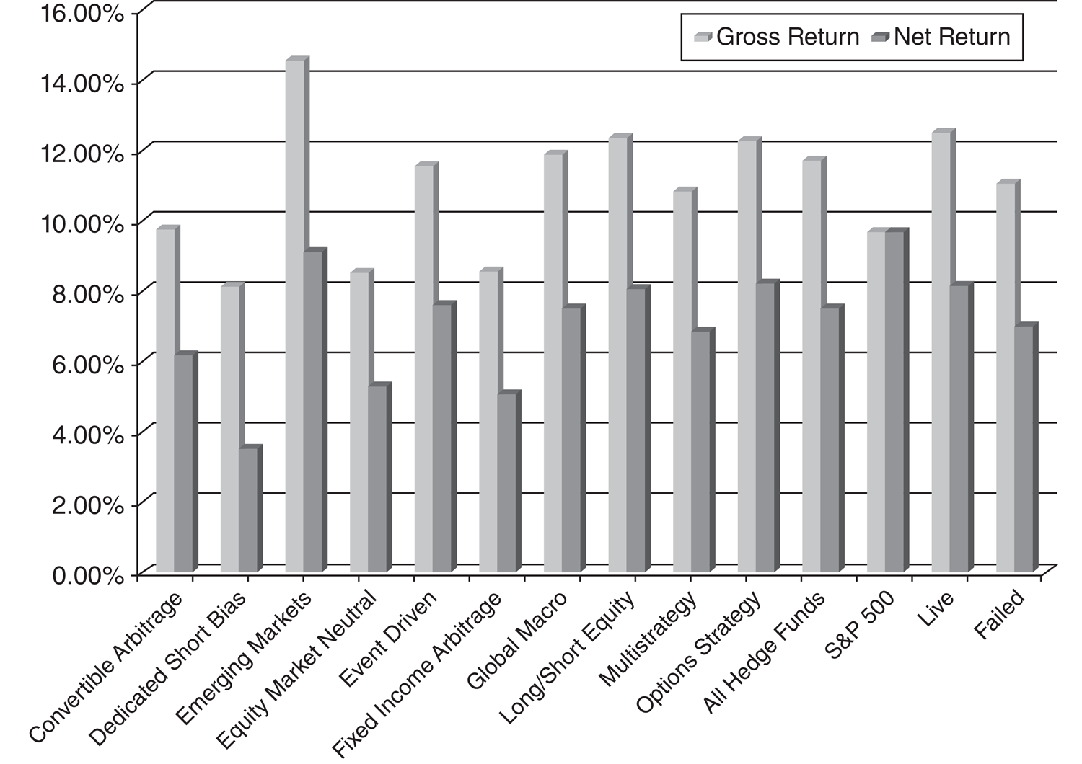
HÌNH 11.11 Lợi nhuận hằng năm của các quỹ đầu cơ theo danh mục, 1994–2009
Nguồn: Feng.32
Đầu tiên, hãy để ý rằng lợi nhuận ròng sau phí thấp hơn đáng kể so với lợi nhuận gộp ở mọi danh mục quỹ đầu cơ, một minh chứng nữa cho chi phí mà các quỹ này tạo ra cho nhà đầu tư. Thứ hai, trên cơ sở lợi nhuận ròng, quỹ đầu cơ trung bình kém hơn S&P 500, nhưng giống như nghiên cứu trước đó, rủi ro thấp hơn gắn với những quỹ này dẫn đến lợi nhuận điều chỉnh theo rủi ro dương và sự đánh đổi rủi ro/lợi nhuận hấp dẫn (tỷ lệ Sharpe). Thứ ba, nghiên cứu xem xét tất cả các quỹ có lợi nhuận ít nhất 24 tháng nhưng sau đó chia các quỹ thành quỹ còn hoạt động và quỹ đã ngừng tồn tại. Trong số 3.000 quỹ trong mẫu, chỉ có 1.300 quỹ còn hoạt động vào năm 2010, và các quỹ thất bại hoặc bị thanh lý có lợi nhuận gộp lẫn lợi nhuận ròng thấp hơn các quỹ còn sống sót.
Khi ngành quỹ đầu cơ mở rộng, cả về quy mô lẫn phạm vi địa lý, không thể phủ nhận rằng khả năng tạo ra lợi nhuận vượt trội của nó đã phai nhạt dần. Trong Hình 11.12, chúng ta xem xét đường xu hướng của alpha quỹ đầu cơ theo thời gian.33
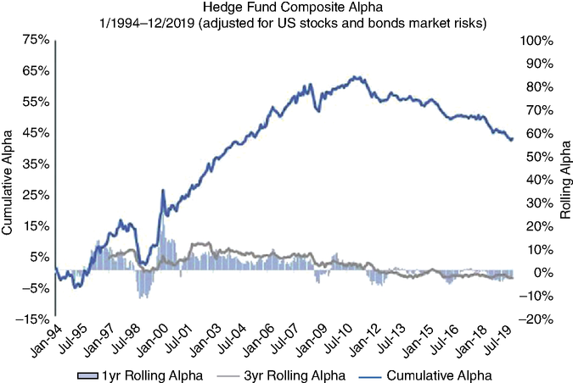
HÌNH 11.12 Alpha tổng hợp của quỹ đầu cơ theo thời gian
Nguồn: Sullivan.33
Các cuộc khủng hoảng thị trường trong thập kỷ qua đã đặt quỹ đầu cơ vào nhiều phép thử, và hé lộ một số yếu tố then chốt phân biệt quỹ thành công với những quỹ không trụ được. Thứ nhất, một tỷ lệ đáng kể sự khác biệt về lợi nhuận giữa các quỹ đầu cơ dường như gắn với rủi ro thanh khoản (liquidity risk), với những quỹ kém thanh khoản hơn mang lại lợi nhuận điều chỉnh theo rủi ro cao hơn.34 Tuy nhiên, trong các cuộc khủng hoảng (chẳng hạn quý cuối năm 2008), chính những quỹ kém thanh khoản này lại chịu áp lực lớn nhất và hứng chịu thiệt hại nặng nề nhất. Thứ hai, nhà đầu tư vào quỹ đầu cơ phản ứng với kết quả kém nhạy hơn nhiều, rút tiền ra với tốc độ cao gấp ba lần nhà đầu tư quỹ tương hỗ. Do đó, quỹ đầu cơ có xu hướng thanh lý vị thế nhanh hơn quỹ tương hỗ; người ta ước tính rằng quỹ đầu cơ đã bán khoảng 29 phần trăm tổng danh mục nắm giữ của mình trong quý cuối năm 2008, phần lớn để đáp ứng các lệnh gọi ký quỹ (margin call) và yêu cầu rút vốn.35
Tóm lại, chúng ta nên hiểu những phát hiện này như thế nào? Thứ nhất, lợi thế lớn nhất của quỹ đầu cơ dường như không nằm ở việc mang lại lợi nhuận cao mà ở rủi ro thấp hơn. Mọi nghiên cứu mà chúng ta đã trích dẫn đều cho thấy quỹ đầu cơ kém hơn thị trường, đặc biệt là trong các thị trường tăng giá (bull market), nhưng chúng hiệu quả hơn trong việc chấp nhận rủi ro.36 Thứ hai, chi phí cao và tỷ lệ thất bại của quỹ đầu cơ phải được tính đến trong bất kỳ chiến lược đầu tư nào. Cấu trúc phí nghiêng về phía nhà quản lý, và chi phí của quỹ đầu cơ lớn hơn. Vì nhiều chiến lược quỹ đầu cơ chỉ thành công ở quy mô nhỏ, chúng bị thử thách khi mở rộng quy mô. Thứ ba, một rủi ro ẩn đáng kể (ít nhất là ẩn trong thời kỳ tốt đẹp) khi đầu tư vào quỹ đầu cơ là tính kém thanh khoản. Trong khủng hoảng, nhà đầu tư vào quỹ đầu cơ có nhiều khả năng đòi rút vốn hơn, điều này lại khiến quỹ đầu cơ cố gắng thanh lý vị thế, làm trầm trọng thêm thua lỗ và tạo ra vòng xoáy đi xuống.
KẾT LUẬN
Với nhiều người hành nghề, viễn cảnh có thể đầu tư không đồng nào, không chịu rủi ro nào mà vẫn kiếm được lợi nhuận vẫn luôn hấp dẫn. Đó về cơ bản chính là điều mà kinh doanh chênh lệch giá (arbitrage) cho phép bạn làm. Trong chênh lệch giá thuần túy (pure arbitrage), bạn mua một chứng khoán ở một mức giá và bán một chứng khoán y hệt ở mức giá cao hơn, qua đó đảm bảo cho mình một khoản lợi nhuận phi rủi ro. Những thị trường mà chênh lệch giá thuần túy khả thi thường là thị trường phái sinh (derivatives market), vì bạn có thể tạo ra các chứng khoán tương đương bằng cách dùng tài sản cơ sở (underlying asset) và cho vay hoặc đi vay. Ví dụ, trên thị trường hợp đồng tương lai (futures market), bạn có thể đạt được kết quả tương đương bằng cách đi vay tiền; mua tài sản cơ sở (hàng hóa có thể lưu trữ, cổ phiếu, hoặc trái phiếu); và giữ nó cho đến khi hợp đồng tương lai đáo hạn; hoặc mua trực tiếp hợp đồng tương lai. Trên thị trường quyền chọn (options market), bạn có thể tái tạo một quyền chọn mua (call option) bằng cách đi vay tiền và mua tài sản cơ sở, và tái tạo một quyền chọn bán (put option) bằng cách bán khống tài sản cơ sở và cho vay ở lãi suất phi rủi ro. Chênh lệch giá thuần túy cũng có thể khả thi với trái phiếu không có rủi ro vỡ nợ. Nếu cơ hội chênh lệch giá thuần túy tồn tại, chúng có khả năng rất ít và thưa thớt, chỉ dành cho một nhóm nhỏ các nhà đầu tư tổ chức lớn với chi phí giao dịch rất thấp và khả năng chấp nhận đòn bẩy rất cao ở mức lãi suất gần như phi rủi ro.
Chênh lệch giá gần (near arbitrage) chỉ những tình huống mà hoặc hai tài sản được mua và bán không giống hệt nhau, hoặc không có thời điểm nào mà giá buộc phải hội tụ. Chúng ta đã xem xét ba ví dụ: cổ phiếu của cùng một công ty được giao dịch ở các thị trường khác nhau với mức giá khác nhau, quỹ đóng (closed-end fund) được giao dịch ở mức chiết khấu so với giá trị tài sản ròng của các chứng khoán trong quỹ, và trái phiếu chuyển đổi (convertible bond) được giao dịch ở mức giá không nhất quán với giá của các chứng khoán khác do công ty phát hành. Trong mỗi trường hợp, việc định giá sai có thể rõ ràng, nhưng lợi nhuận không được đảm bảo vì bạn không thể ép buộc sự hội tụ (thanh lý quỹ đóng hoặc chuyển đổi ADR thành cổ phiếu địa phương) hoặc vì bạn không thể tạo ra các chứng khoán giống hệt nhau (chênh lệch giá trái phiếu chuyển đổi). Bạn vẫn có thể xây dựng các chiến lược rủi ro thấp kiếm được lợi nhuận cao, nhưng lợi nhuận phi rủi ro thì không khả thi.
Trong phần cuối, chúng ta đã xem xét cái mà chúng tôi gọi là chênh lệch giá đầu cơ (speculative arbitrage) hay chênh lệch giá giả (pseudo arbitrage). Trong giao dịch cặp (pairs trading), hai cổ phiếu có xu hướng biến động cùng nhau được ghép cặp và giao dịch khi chênh lệch giá vượt ra khỏi một biên độ lịch sử; bạn bán cổ phiếu đắt hơn và mua cổ phiếu rẻ hơn. Trong chênh lệch giá sáp nhập (merger arbitrage), bạn mua cổ phiếu của các công ty mục tiêu sau khi thương vụ mua lại được công bố và hy vọng kiếm được phần chênh lệch giữa giá sau công bố và giá chào mua. Dù cả hai chiến lược này đều mang lại lợi nhuận đầy hứa hẹn, không chiến lược nào tiệm cận mức phi rủi ro.
Để khép lại, chúng ta đã xem xét phần của ngành quản lý tiền gần gũi nhất về triết lý với chênh lệch giá, đó là ngành quỹ đầu cơ. Dù chia sẻ đặc điểm chung là chiến lược mua/bán khống (long/short strategy), quỹ đầu cơ có đủ mọi loại. Tính trung bình, chúng có lợi nhuận thấp hơn chiến lược mua và nắm giữ cổ phiếu nhưng rủi ro thấp hơn đáng kể. Khi quỹ đầu cơ dùng phát hiện này để hút thêm tiền, chúng có nguy cơ trở thành nạn nhân của chính thành công của mình, vì không rõ liệu nhiều chiến lược quỹ đầu cơ có mở rộng quy mô được hay không.
Lời cuối cùng, một hằng số xuất hiện xuyên suốt các chiến lược chênh lệch giá khác nhau chính là thanh khoản. Những nhà đầu tư ít cần thanh khoản hơn (và do đó ít coi trọng nó hơn) có lợi thế rõ ràng so với những người thực sự cần thanh khoản, và lợi thế này tăng lên trong các cuộc khủng hoảng thị trường. Thực tế, lợi nhuận từ nhiều chiến lược chênh lệch giá, dù thật, gần, hay giả, dường như đại diện cho phần bù kém thanh khoản (illiquidity premium) hơn là đến từ sai lầm của thị trường. Nói cách khác, chỉ những nhà đầu tư có khả năng chịu đựng kém thanh khoản và do đó có chi phí giao dịch thấp hơn mới có thể tận dụng được các chiến lược chênh lệch giá này.

Bài tập
- Bạn có tin rằng cơ hội chênh lệch giá thuần túy tồn tại trên thị trường không?
  - Nếu chúng tồn tại, ai là người hưởng lợi? (Họ là các nhà đầu tư tổ chức lớn, người nội bộ, hay nhà đầu tư được miễn thuế?)
  - Nguồn gốc lợi thế của họ là gì? (Là may mắn, chi phí giao dịch thấp, khả năng giao dịch nhanh, hay điều gì khác?)
  - Cơ hội chênh lệch giá thuần túy có nhiều khả năng xuất hiện nhất ở những thị trường/giai đoạn nào?
- Bạn có tin rằng các cơ hội gần như kinh doanh chênh lệch giá (near arbitrage) tồn tại trên thị trường không?
  - Nếu chúng thực sự tồn tại, bạn sẽ tìm chúng ở đâu (trên thị trường nào)? (Cổ phiếu niêm yết kép? Trái phiếu? Bất động sản? Tiền tệ?)
  - Giả sử bạn tìm thấy những cơ hội gần như kinh doanh chênh lệch giá này, đâu có thể là những trở ngại lớn nhất khiến bạn không kiếm được tiền từ chúng?
- Giao dịch theo cặp (paired trades) là một ví dụ đơn giản của giả kinh doanh chênh lệch giá (pseudo arbitrage).
  - Bạn có thể tìm ra một cặp cổ phiếu di chuyển cùng nhau không?
  - Bạn sẽ xác nhận rằng chúng thực sự di chuyển cùng nhau như thế nào?
  - Hiện tại chúng có đang bị định giá sai so với nhau không?
  - Nếu bạn quyết định tận dụng sự định giá sai này, đâu sẽ là những mối đe dọa lớn nhất đối với việc bạn thành công với chiến lược này?

Bài học cho Nhà đầu tư
Hãy làm những điều sau để trở thành một nhà kinh doanh chênh lệch giá thành công:
- Hiểu rằng gần như kinh doanh chênh lệch giá dễ xảy ra hơn kinh doanh chênh lệch giá thuần túy. Các cơ hội kinh doanh chênh lệch giá thuần túy, nếu có, thường dễ được tìm thấy nhất trên thị trường chứng khoán phái sinh và trái phiếu chính phủ, và sẽ bị khai thác rất nhanh chóng. Gần như kinh doanh chênh lệch giá, nơi bạn có hai tài sản gần như giống hệt nhau nhưng được định giá khác nhau, hoặc nơi không có sự hội tụ bắt buộc, sẽ phổ biến hơn.
- Có khả năng thực thi xuất sắc và chi phí thực thi thấp. Kinh doanh chênh lệch giá đòi hỏi bạn phải giao dịch khối lượng lớn tức thời trên hai hoặc nhiều thị trường.
- Có khả năng tiếp cận nợ với chi phí thấp. Chênh lệch giá giữa hai tài sản tương tự nhau, ngay cả khi chúng tồn tại, thường rất nhỏ và chỉ có thể biến thành lợi nhuận đáng kể bằng cách sử dụng đòn bẩy (leverage).
- Trở thành nhà cung cấp thanh khoản (liquidity provider). Để thành công với nhiều chiến lược kinh doanh chênh lệch giá được liệt kê trong chương này, bạn phải sẵn sàng đầu tư vào những tài sản rẻ hơn, kém thanh khoản khi thanh khoản đang khan hiếm, và kiếm lợi nhuận khi giá phục hồi.
Nếu bạn quyết định chuyển sang giả kinh doanh chênh lệch giá, bạn cần làm những điều sau:
- Kiểm soát đòn bẩy. Khi bạn chuyển từ kinh doanh chênh lệch giá thuần túy sang gần như kinh doanh chênh lệch giá, và từ gần như sang giả kinh doanh chênh lệch giá, rủi ro trong chiến lược của bạn sẽ tăng lên, và bạn nên giảm đòn bẩy tài chính trong chiến lược của mình cho tương xứng.
- Nhận ra rằng quy mô là con dao hai lưỡi. Khi bạn có nhiều vốn hơn để đầu tư, bạn có thể giảm được chi phí thực thi, nhưng bạn cũng sẽ gặp khó khăn hơn nhiều trong việc vào và thoát khỏi vị thế một cách nhanh chóng mà không gây ảnh hưởng đến giá.
GHI CHÚ
1 K. D. Garbade và W. L. Silber, “Price Movements and Price Discovery in Futures and Cash Markets,” Review of Economics and Statistics 115 (1983): 289–297.
2 Một nghiên cứu về 835 giao dịch kinh doanh chênh lệch giá chỉ số trên các hợp đồng tương lai S&P 500 ước tính rằng lợi nhuận gộp trung bình từ những giao dịch như vậy chỉ là 0,30 phần trăm.
3 F. Black và M. Scholes, “The Valuation of Option Contracts and a Test of Market Efficiency,” Journal of Finance 27 (1972): 399–417.
4 E. Derman và N. N. Taleb, “The Illusions of Dynamic Replication” (SSRN Working Paper 720581, 2005).
5 R. C. Klemkosky và B. G. Resnick, “Put-Call Parity and Market Efficiency,” Journal of Finance 34 (1979): 1141–1155.
6 A. Kamara và T. W. Miller, “Daily and Intradaily Tests of European Put-Call Parity,” Journal of Financial and Quantitative Analysis 30, no. 4 (1995): 519–541.
7 J. Hao, A. Kalay, và S. Mayhew, “Ex-Dividend Arbitrage in Options Markets,” Review of Financial Studies 23 (2010): 271–303.
8 A. Goyal và A. Saretto, “Lợi nhuận quyền chọn và việc định giá sai biến động,” Journal of Financial Economics 94 (2009): 310–326.
9 M. Grinblatt và F. A. Longstaff, “Đổi mới tài chính và vai trò của chứng khoán phái sinh: Phân tích thực nghiệm về chương trình Strips của Kho bạc Hoa Kỳ,” Journal of Finance 55 (2000): 1415–1436.
10 A. Balbás và S. López, “Đổi mới tài chính và kinh doanh chênh lệch giá trên thị trường trái phiếu Tây Ban Nha” (Bài nghiên cứu SSRN 264575, 2001).
11 J. Swaicki và J. Hric, “Cơ hội kinh doanh chênh lệch giá trên các thị trường song song: Trường hợp Cộng hòa Séc” (Bài nghiên cứu SSRN 269017, 2001).
12 P. Schultz và S. Shive, “Định giá sai cổ phiếu hai loại: Cơ hội sinh lời, kinh doanh chênh lệch giá và giao dịch” (Bài nghiên cứu SSRN 1338885, 2009).
13 M. Kin, A. C. Szakmary và I. Mathur, “Động lực truyền dẫn giá giữa ADR và chứng khoán nước ngoài cơ sở của chúng,” Journal of Banking and Finance 24 (2000): 1359–1382.
14 Đối với Argentina và Chile, xem R. Rabinovitch, A. C. Silva và R. Susmel, “Lợi nhuận của ADR và kinh doanh chênh lệch giá trên các thị trường mới nổi,” Emerging Markets Review 4 (2003): 225–328; đối với Mexico, xem S. Koumkwa và R. Susmel, “Kinh doanh chênh lệch giá và hội tụ: Bằng chứng từ ADR Mexico” (Bài nghiên cứu SSRN, 2005); đối với Brazil, xem O. R. de Mederos và M. E. de Lima, “Cổ phiếu niêm yết kép của Brazil, kinh doanh chênh lệch giá và rào cản” (Bài nghiên cứu SSRN, 2007); đối với Ấn Độ, xem S. Majumdar, “Nghiên cứu về niêm yết quốc tế của các công ty có nguồn gốc Ấn Độ” (Bài nghiên cứu SSRN, 2007).
15 Xem C. Eun và S. Sabberwal, “Niêm yết xuyên biên giới và khám phá giá: Bằng chứng từ cổ phiếu Canada niêm yết tại Hoa Kỳ,” Journal of Finance 58 (2002): 549–577; K. A. Froot và E. Dabora, “Giá cổ phiếu bị ảnh hưởng như thế nào bởi địa điểm giao dịch?” Journal of Financial Economics 53 (1999): 189–216.
16 Carolina Minio-Paluello, “Mức chiết khấu của quỹ đóng tại Vương quốc Anh” (Luận án Tiến sĩ, London Business School, 1998).
17 E. Dimson và C. Minio-Kozerzki, “Quỹ đóng: Một khảo sát” (Bài nghiên cứu, London Business School, 1998).
18 Rex Thompson, “Nội dung thông tin của mức chiết khấu và mức phụ trội trên cổ phiếu quỹ đóng,” Journal of Financial Economics 6 (1978): 151–186.
19 Seth C. Anderson, “Quỹ đóng so với hiệu quả thị trường,” Journal of Portfolio Management 13 (1986): 63–65.
20 Jeffrey Pontiff, “Kinh doanh chênh lệch giá tốn kém: Bằng chứng từ các quỹ đóng,” Quarterly Journal of Economics 111 (1996): 1135–1151.
21 Có một số mô hình cấu trúc có thể được sử dụng để đưa ra ước tính này. Nhiều mô hình trong số đó sử dụng các biến thể của một mô hình định giá do Merton phát triển, trong đó vốn chủ sở hữu được coi như một quyền chọn mua đối với công ty và một mô hình định giá quyền chọn được dùng để trích xuất giá trị đúng cho vốn chủ sở hữu và mức chênh lệch tín dụng phù hợp cho nợ. Xem R. C. Merton, “Về định giá nợ doanh nghiệp: Cấu trúc rủi ro của lãi suất,” Journal of Finance 29 (1974): 449–470.
22 F. Yu, “Kinh doanh chênh lệch giá cấu trúc vốn sinh lời đến mức nào?” (Bài nghiên cứu SSRN 687436, 2005).
23 Andrei Shleifer và Robert W. Vishny, “Giới hạn của kinh doanh chênh lệch giá,” Journal of Finance 52 (1997): 35–55.
24 E. G. Gatev, W. N. Goetzmann và K. G. Rouwenhorst, “Giao dịch theo cặp, hiệu suất của một quy tắc kinh doanh chênh lệch giá theo giá trị tương đối” (Bài nghiên cứu SSRN, 1999); E. Gatev, W. Goetzmann và K. Rouwenhorst, “Giao dịch theo cặp: Hiệu suất của một quy tắc kinh doanh chênh lệch giá theo giá trị tương đối,” Review of Financial Studies 19 (2006): 797–827.
25 Nếu bạn sử dụng giá tuyệt đối, một cổ phiếu có giá cao hơn sẽ luôn trông biến động hơn. Bạn có thể chuẩn hóa giá quanh mức 1 và sử dụng các chuỗi này.
26 J. Engelberg, P. Gao và R. Jagannathan, “Giải phẫu giao dịch theo cặp: Vai trò của tin tức đặc thù, thông tin chung và thanh khoản” (Bài nghiên cứu SSRN 1330689, 2009).
27 K. Rinne và M. Suominen, “Cách một số nhà giao dịch ngân hàng kiếm được một triệu chỉ bằng cách giao dịch hai chứng khoán” (Bài nghiên cứu SSRN 1796064, 2011).
28 M. Mitchell và T. Pulvino, “Đặc điểm rủi ro trong kinh doanh chênh lệch giá rủi ro,” Journal of Finance 56 (2001): 2135–2175.
29 R. Lowenstein, Khi thiên tài thất bại: Sự trỗi dậy và sụp đổ của Long Term Capital Management (New York: Random House, 2000).
30 Stephen J. Brown, William N. Goetzmann và Roger G. Ibbotson, “Quỹ phòng hộ nước ngoài: Sự tồn tại và hiệu suất, 1989–1995,” Journal of Business 72, số 1 (1999): 91–119.
31 B. Liang, “Hiệu suất quỹ phòng hộ: 1990–1999,” Financial Analysts Journal 57 (2001): 11–18.
32 S. Feng, “So sánh hiệu suất gộp và hiệu suất ròng của quỹ phòng hộ” (Bài nghiên cứu SSRN 1929213, 2011).
33 R. N. Sullivan. “Twenty-five Years of Hedge Fund Returns,” Journal of Alternative Investments 23, no. 3 (2021): 55–79.
34 R. Sadka, “Hedge Fund Performance and Liquidity Risk,” Journal of Investment Management (sắp xuất bản).
35 I. Ben-David, F. Franzoni, và R. Moussawi, “Hedge Fund Stock Trading in the Financial Crisis of 2007–2009” (Bài nghiên cứu, Đại học Bang Ohio, 2011).
36 Một quan điểm trái ngược được đưa ra bởi ba nhà quản lý quỹ đầu cơ tại AQR Capital Management ở Chicago. Họ lập luận rằng lợi nhuận của nhiều quỹ đầu cơ dựa trên việc tự đánh giá giá trị của các chứng khoán kém thanh khoản. Việc làm mượt lợi nhuận (smoothing out of returns) do đó tạo ra ảo giác về mối tương quan thấp hoặc bằng không với thị trường và độ lệch chuẩn thấp.

CHƯƠNG 12
Giấc mơ bất khả thi? Thời điểm thị trường
Canh thời điểm thị trường (market timing) là giấc mơ của mọi nhà đầu tư, vì những lý do hiển nhiên. Một người canh thời điểm thị trường thành công không cần phải có bất kỳ kỹ năng chọn cổ phiếu nào, vì chỉ riêng việc canh thời điểm thị trường cũng sẽ mang lại lợi nhuận phi thường. Thực tế, chúng ta sẽ bắt đầu chương này bằng việc xem xét khoản lợi nhuận khổng lồ có thể đến từ việc canh thời điểm thị trường giỏi, và khoản lợi nhuận này từ việc canh thời điểm thị trường khiến tất cả chúng ta dễ dàng trở thành nạn nhân của chiến lược canh thời điểm thị trường tiếp theo. Chúng ta xem xét một loạt các chiến lược canh thời điểm thị trường, từ các chỉ báo kỹ thuật đến các chỉ báo cơ bản đến các biến số kinh tế vĩ mô. Chúng ta xem xét các giả định đằng sau mỗi chỉ báo và lý do tại sao đôi khi chúng giúp chúng ta dự đoán chuyển động thị trường, và quan trọng hơn, tại sao chúng thất bại thường xuyên đến vậy.
CANH THỜI ĐIỂM THỊ TRƯỜNG: LỢI NHUẬN VÀ CHI PHÍ
Câu hỏi liệu canh thời điểm thị trường có mang lại lợi nhuận lớn hay không và chi phí của nó là gì đã khơi dậy những quan điểm mạnh mẽ từ cả những người hành nghề lẫn giới học thuật. Trong khi giới học thuật khá thống nhất trong niềm tin rằng canh thời điểm thị trường không đáng với thời gian và nguồn lực bỏ ra, thì những người hành nghề ở cả hai phía của vấn đề lại có cảm nhận sâu sắc về nó. Chúng ta sẽ bắt đầu bằng việc xem xét lợi nhuận từ việc canh thời điểm thị trường và sau đó xem xét các chi phí.

Lợi Nhuận Từ Việc Canh Thời Điểm Thị Trường
Trong một bài báo năm 1986, một nhóm các nhà nghiên cứu1 đã làm rung chuyển nhiều nhà quản lý danh mục đầu tư chủ động khi ước tính rằng có tới 93,6 phần trăm sự biến động trong hiệu suất hàng quý của các danh mục đầu tư được quản lý chuyên nghiệp có thể được giải thích bằng sự kết hợp của cổ phiếu, trái phiếu và tiền mặt trong các danh mục này.2 Trong một nghiên cứu khác vào năm 1992, Shilling đã xem xét ảnh hưởng lên lợi nhuận hàng năm của bạn khi có thể đứng ngoài thị trường trong những tháng tồi tệ. Ông kết luận rằng một nhà đầu tư bỏ lỡ 50 tháng yếu nhất của thị trường trong giai đoạn 1946–1991 sẽ thấy lợi nhuận hàng năm của mình gần như tăng gấp đôi từ 11,2 phần trăm lên 19 phần trăm. Ibbotson đã xem xét tầm quan trọng tương đối của việc phân bổ tài sản (asset allocation) và chọn lựa chứng khoán (security selection) của 94 quỹ tương hỗ cân bằng và 58 quỹ hưu trí, tất cả đều phải đưa ra cả quyết định phân bổ tài sản lẫn chọn lựa chứng khoán. Sử dụng dữ liệu 10 năm đến năm 1998, Ibbotson nhận thấy rằng khoảng 40 phần trăm sự khác biệt về lợi nhuận giữa các quỹ có thể được giải thích bằng các quyết định phân bổ tài sản và 60 phần trăm bằng việc chọn lựa chứng khoán. Tổng hợp lại, những nghiên cứu này cho thấy quyết định phân bổ tài sản có những hệ quả quan trọng đối với lợi nhuận của bạn, và tầm quan trọng của nó tăng lên theo thời gian nắm giữ của bạn.
Trong khi việc bao nhiêu phần trăm lợi nhuận danh mục thực tế là do phân bổ tài sản vẫn còn gây tranh cãi, không thể phủ nhận tầm quan trọng của nó đối với lợi nhuận tổng thể của danh mục. Trong khi các nhà nghiên cứu chỉ xem xét việc phân bổ giữa các tài sản tài chính—cổ phiếu, trái phiếu và tín phiếu—thì chúng ta sẽ định nghĩa quyết định phân bổ tài sản rộng hơn nhiều, bao gồm cả tài sản thực, kể cả bất động sản, và trong trường hợp tổng quát nhất, cả vốn con người (human capital). Quyết định phân bổ tài sản tuân theo một cách logic từ việc đánh giá sở thích rủi ro, nhu cầu tiền mặt và tình trạng thuế của nhà đầu tư. Nhà quản lý danh mục phải quyết định sự kết hợp tài sản nhằm tối đa hóa lợi nhuận sau thuế, trong khuôn khổ các ràng buộc về rủi ro và dòng tiền của nhà đầu tư. Đây là điều chúng ta gọi là cách tiếp cận thụ động (passive approach) đối với phân bổ tài sản, nơi các đặc điểm của nhà đầu tư quyết định sự kết hợp phù hợp cho danh mục. Khi đưa ra sự kết hợp này, chúng ta rút ra bài học từ việc đa dạng hóa (diversification); các lớp tài sản có xu hướng chịu ảnh hưởng khác nhau bởi các sự kiện kinh tế vĩ mô và không di chuyển cùng nhịp. Điều này, đến lượt nó, ngụ ý rằng việc đa dạng hóa giữa các lớp tài sản sẽ mang lại sự đánh đổi tốt hơn giữa rủi ro và lợi nhuận so với việc đầu tư vào bất kỳ một lớp tài sản nào. Điều tương tự cũng có thể nói về việc mở rộng danh mục để bao gồm cả tài sản trong nước lẫn nước ngoài.
Tuy nhiên, có một thành phần chủ động trong phân bổ tài sản, khiến các nhà quản lý danh mục lệch khỏi sự kết hợp thụ động đã định nghĩa ở trên, và một yếu tố là canh thời điểm thị trường. Trong chừng mực mà các nhà quản lý danh mục tin rằng họ có thể canh thời điểm thị trường, tức là xác định thị trường nào có khả năng tăng nhiều hơn kỳ vọng và thị trường nào tăng ít hơn kỳ vọng, họ sẽ thay đổi sự kết hợp tài sản cho phù hợp. Do đó, một nhà quản lý danh mục tin rằng thị trường chứng khoán đang được định giá quá cao và sắp có đợt điều chỉnh, trong khi bất động sản đang được định giá thấp, có thể giảm tỷ trọng danh mục phân bổ cho cổ phiếu và tăng tỷ trọng phân bổ cho bất động sản. Cần lưu ý rằng có một số người phân biệt giữa những hành động này, mà họ gọi là phân bổ tài sản chiến thuật (tactical asset allocation), và những cú chuyển đổi mạnh mẽ hơn từ cổ phiếu sang tiền mặt, mà họ gọi là canh thời điểm thị trường. Chúng ta chỉ thấy sự khác biệt về mức độ và sẽ không đưa ra sự phân biệt như vậy.

Chi Phí Của Việc Canh Thời Điểm Thị Trường
Nếu việc canh thời điểm thị trường không tốn kém, bạn có thể lập luận rằng mọi người nên cố gắng canh thời điểm thị trường, với lợi nhuận khổng lồ khi làm đúng. Tuy nhiên, có những chi phí đáng kể gắn liền với việc cố gắng canh thời điểm thị trường (và làm sai):
- Trong quá trình chuyển đổi từ cổ phiếu sang tiền mặt và ngược lại, bạn có thể bỏ lỡ những năm tốt nhất của thị trường. Trong một bài báo có tựa đề “The Folly of Stock Market Timing,” Jeffrey đã xem xét ảnh hưởng của việc chuyển đổi hàng năm từ cổ phiếu sang tiền mặt và ngược lại trong giai đoạn 1926–1982 và kết luận rằng khả năng thua lỗ vượt xa khả năng sinh lời.3 Trong bài báo về canh thời điểm thị trường năm 1975, Bill Sharpe gợi ý rằng trừ khi bạn có thể phân biệt một năm tốt với một năm tồi 7 lần trong 10 lần, bạn không nên cố gắng canh thời điểm thị trường.4 Kết quả này được xác nhận bởi Chua, Woodward và To, những người sử dụng mô phỏng Monte Carlo trên thị trường Canada và xác nhận rằng bạn phải đúng 70–80 phần trăm thời gian để hòa vốn từ việc canh thời điểm thị trường.5
- Những nghiên cứu này không xem xét các chi phí giao dịch bổ sung chắc chắn phát sinh từ các chiến lược canh thời điểm thị trường, vì bạn sẽ giao dịch nhiều hơn hẳn với những chiến lược này. Ở mức cực đoan, một chiến lược chuyển đổi cổ phiếu/tiền mặt sẽ có nghĩa là bạn phải thanh lý toàn bộ danh mục cổ phiếu của mình nếu quyết định chuyển sang tiền mặt và bắt đầu lại từ đầu vào lần tới bạn muốn nắm giữ cổ phiếu.
- Một chiến lược canh thời điểm thị trường cũng sẽ làm tăng nghĩa vụ thuế tiềm tàng của bạn. Để thấy tại sao, giả sử bạn có một chiến lược bán cổ phiếu sau hai năm tốt trên thị trường, dựa trên niềm tin rằng một năm tồi tệ có nhiều khả năng sẽ theo sau. Bạn sẽ phải trả thuế lãi vốn (capital gains taxes) khi bán cổ phiếu, và trong suốt cuộc đời đầu tư của mình, bạn sẽ trả thuế nhiều hơn hẳn.
- Cuối cùng, theo một chiến lược canh thời điểm thị trường, khi bạn thoái vốn khỏi toàn bộ hoặc phần lớn cổ phiếu nắm giữ vì bạn cho rằng thị trường đang được định giá quá cao, thì bạn có một quyết định tiếp theo là khi nào quay trở lại thị trường. Trong khi bạn có thể trả lời rằng bạn sẽ làm vậy khi bạn cho rằng thị trường đang được định giá thấp, nghiên cứu chỉ ra rằng các nhà đầu tư ở ngoài thị trường quá lâu, thường xóa sạch mọi lợi ích của việc bán đúng thời điểm.
Có một lập luận đôi khi được đưa ra chống lại việc canh thời điểm thị trường mà chúng ta có xu hướng e dè, đó là tập trung vào việc bạn sẽ mất bao nhiêu phần trăm lợi nhuận nếu bỏ lỡ 5 hoặc 10 ngày tốt nhất của thị trường mỗi năm. Như vậy, một cá nhân đầu tư 10.000 đô la vào ngày 1 tháng 1 năm 1988 sẽ thấy danh mục đó tăng lên 523.000 đô la vào ngày 31 tháng 12 năm 2024, nếu người đó đầu tư hoàn toàn, nhưng sẽ thấy nó giảm xuống còn 239.000 đô la nếu bỏ lỡ 10 ngày tốt nhất mỗi năm. Lý do điều này không thuyết phục là vì bạn sẽ nhận được kết quả tương tự theo hướng ngược lại, nếu bạn bỏ lỡ 5 ngày tồi tệ nhất của thị trường mỗi năm.

Tóm Lại
Lợi nhuận được nhận thức từ việc canh thời điểm thị trường là lớn và rõ ràng, trong khi các chi phí thường ít thấy hơn. Điều này hẳn giải thích tại sao rất nhiều nhà quản lý danh mục và nhà đầu tư, bất chấp những lời phủ nhận của họ, lại tham gia vào một số hình thức canh thời điểm thị trường. Ngoài ra, sự nổi bật của các chiến lược gia thị trường tại tất cả các công ty đầu tư lớn cho thấy quyết định phân bổ tài sản được nhận thức là một quyết định quan trọng.
Bất chấp sức hấp dẫn của nó đối với các nhà đầu tư, canh thời điểm thị trường vẫn là một giấc mơ khó nắm bắt đối với hầu hết mọi người. Nhìn vào lịch sử thị trường, số người canh thời điểm thị trường thành công ít hơn hẳn so với số người chọn cổ phiếu thành công, và không rõ liệu ngay cả số ít thành công có thể quy cho việc canh thời điểm thị trường có phải phần lớn là nhờ may mắn hay không. Tại sao thành công trong việc canh thời điểm thị trường lại khó đến vậy? Một lý do rất quan trọng là có ít lợi thế khác biệt tiềm tàng hơn mà các nhà đầu tư có thể xây dựng khi nói đến việc canh thời điểm thị trường. Ví dụ, khó có khả năng một người có thể giành được lợi thế thông tin so với các nhà đầu tư khác trong việc canh thời điểm thị trường, nhưng vẫn có thể, với đủ nghiên cứu và thông tin riêng, để có được lợi thế thông tin trong việc chọn cổ phiếu. Những người canh thời điểm thị trường cho rằng họ có thể lấy thông tin hiện có và sử dụng nó sáng tạo hơn hoặc trong các mô hình tốt hơn để đưa ra dự đoán cho thị trường, nhưng những cách tiếp cận như vậy có thể dễ dàng bị bắt chước, và sự bắt chước là dấu chấm hết cho các chiến lược đầu tư thành công.
CÁC CÁCH TIẾP CẬN CANH THỜI ĐIỂM THỊ TRƯỜNG
Có lẽ có bao nhiêu nhà đầu tư thì có bấy nhiêu cách tiếp cận canh thời điểm thị trường. Một số cách tiếp cận này dựa trên các chỉ báo phi tài chính, một số dựa trên biểu đồ và các thước đo kỹ thuật, một số dựa trên giả định rằng giá cổ phiếu và trái phiếu quay trở về một vùng bình thường, một số dựa trên các biến số kinh tế vĩ mô như lãi suất và chu kỳ kinh doanh, và một số rút ra từ các công cụ định giá mà chúng ta đã dùng để phân tích từng cổ phiếu—mô hình dòng tiền chiết khấu (discounted cash flow) và mô hình định giá tương đối (relative valuation).

Canh Thời Điểm Thị Trường Dựa Trên Các Chỉ Báo Phi Tài Chính
Trong suốt nhiều thập kỷ, có một số nhà đầu tư tuyên bố rằng họ có thể đoán trước tương lai của thị trường bằng cách nhìn vào các chỉ báo phi tài chính. Một số chỉ báo này, chẳng hạn như việc đội NFC hay AFC thắng Super Bowl, rõ ràng có nguồn gốc đáng ngờ và thuộc vào nhóm mà chúng ta gọi là chỉ báo giả (spurious indicators). Những chỉ báo khác, như chỉ số hemline (hemline index), liên hệ giá cổ phiếu với độ dài của gấu váy, thuộc nhóm "chỉ báo cảm giác dễ chịu" (feel good indicators) — đo lường tâm trạng tổng thể của người dân trong nền kinh tế, những người vừa là người tiêu dùng đóng vai trò động lực cho nền kinh tế, vừa là nhà đầu tư quyết định giá cả. Cuối cùng, có những "chỉ báo cường điệu" (hype indicators) đo lường liệu giá thị trường có đang trở nên tách rời khỏi thực tế hay không bằng cách quan sát những gì nhà đầu tư bàn tán và hành xử.

Chỉ báo giả
Các nhà phân tích, nhà nghiên cứu và nhà đầu tư đều chăm chú nghiên cứu biến động thị trường chứng khoán, hy vọng tìm ra các quy luật, và không có gì ngạc nhiên khi họ tìm thấy những biến số dường như dự đoán được thị trường sẽ làm gì trong giai đoạn tiếp theo. Hãy xem xét một chỉ báo được bàn tán rất rộng rãi — ai thắng Super Bowl.6 Trong những năm Super Bowl được tổ chức từ 1967 đến 2025, đội thắng đến từ giải National Football League cũ 31 lần, trong khi một đội thuộc American Football League thắng 25 lần; trong hai năm, Super Bowl được thắng bởi những đội chưa tồn tại vào thập niên 1960. Trong 31 năm mà một đội từ National Football League cũ thắng, S&P 500 đã tăng trung bình 13,4 phần trăm trong năm tiếp theo, và đã tăng trong 25 năm. Trong 25 năm mà đội AFL thắng, thị trường đã tăng trung bình 9,6 phần trăm trong năm tiếp theo và đã tăng trong 18 năm. Thực tế, trong các nghiên cứu trước đây về hiện tượng này, khi chỉ báo đúng gần 80 phần trăm thời gian, và chênh lệch lợi nhuận lớn hơn nhiều, có những nhà nghiên cứu học thuật cho rằng tỷ lệ thành công quá cao so với mức ngẫu nhiên.7 Các con số rõ ràng đã yếu đi trong hai thập kỷ qua, nhưng nó vẫn nghiêng về phía NFC như một chỉ báo tích cực cho thành công của thị trường.
Vậy tại sao không đầu tư vào thị trường sau khi quan sát ai thắng Super Bowl? Có một số vấn đề tiềm ẩn. Thứ nhất, chúng tôi không đồng ý rằng ngẫu nhiên không thể giải thích hiện tượng này. Khi bạn có hàng trăm chỉ báo tiềm năng để canh thời điểm thị trường, sẽ có một số chỉ báo cho thấy mối tương quan cao bất thường hoàn toàn do ngẫu nhiên. Thứ hai, dự báo hướng đi của thị trường (lên hay xuống) không thực sự được coi là canh thời điểm thị trường (market timing), vì mức độ thị trường tăng rõ ràng có tạo ra sự khác biệt. Thứ ba, bạn nên luôn thận trọng khi không tìm thấy mối liên hệ kinh tế nào giữa một chỉ báo canh thời điểm thị trường và thị trường. Không có lý do nào có thể hình dung được rằng ai thắng Super Bowl lại ảnh hưởng đến hoặc tương quan với hiệu suất kinh tế tổng thể. Những chỉ báo như thế này có thể tạo ra những giai thoại thú vị tại các bữa tiệc nhưng có thể gây chết người cho danh mục đầu tư của bạn nếu dùng làm công cụ canh thời điểm thị trường.

Chỉ báo cảm giác dễ chịu
Khi mọi người cảm thấy lạc quan về tương lai, không chỉ giá cổ phiếu bị ảnh hưởng bởi sự lạc quan này. Thường thì cũng có những hệ quả xã hội, với phong cách và chuẩn mực xã hội bị ảnh hưởng bởi việc nhà đầu tư và người tiêu dùng cảm thấy tốt về nền kinh tế. Ví dụ, vào thập niên 1920, khi nền kinh tế tăng trưởng và thời thế tốt đẹp, người ta tiệc tùng, và thị trường tăng vọt. Vào thập niên 1980, trong một thị trường tăng giá lớn khác, bạn có những sự thái quá huyền thoại của Phố Wall, được ghi lại trong những cuốn sách như Liars Poker và những bộ phim như Wall Street.
Do đó, không có gì ngạc nhiên khi người ta đã phát hiện ra mối liên hệ giữa các chỉ báo xã hội và Phố Wall. Ví dụ, hãy xem xét một chỉ số đã tồn tại hàng thập kỷ được gọi là chỉ số hemline, tìm ra mối tương quan giữa độ dài gấu váy của phụ nữ và thị trường chứng khoán. Chỉ số không đúng chuẩn chính trị này dựa trên quan niệm rằng váy và đầm ngắn hơn gắn liền với giá cổ phiếu tăng, trong khi váy dài hơn là dấu hiệu dự báo thị trường chứng khoán giảm. Giả sử chỉ số này hoạt động, chúng tôi cho rằng bạn đang thấy một biểu hiện của cùng một hiện tượng. Khi mọi người trở nên phấn khích hơn, thời trang dường như cũng trở nên táo bạo hơn (với gấu váy cao hơn theo sau), và thị trường cũng dường như tăng lên. Bạn chắc chắn có thể xây dựng những chỉ số khác có mối tương quan tương tự. Ví dụ, bạn nên kỳ vọng thấy mối tương quan cao giữa nhu cầu ở những quán bar đắt tiền (hoặc bất cứ nơi nào các nhà đầu tư ngân hàng trẻ và nhà giao dịch tụ tập) và thị trường.
Vấn đề với các chỉ báo cảm giác dễ chịu nói chung là chúng có xu hướng đồng thời hoặc trễ hơn thay vì dẫn dắt. Nói cách khác, gấu váy không hạ xuống trước khi thị trường giảm mà cùng lúc hoặc sau khi thị trường giảm. Là một nhà đầu tư, những chỉ báo này ít có ích, vì mục tiêu của bạn là thoát ra trước khi thị trường giảm và vào trước khi thị trường tăng.

Chỉ báo cường điệu
Người ta kể rằng Joseph Kennedy, một nhà đầu cơ cổ phiếu nổi tiếng thời của ông, biết đã đến lúc rút khỏi thị trường khi nghe cậu bé đánh giày của mình nói về cổ phiếu. Trong thời đại của chúng ta, có một số người tin rằng thị trường đạt đỉnh khi tỷ suất người xem của kênh tài chính CNBC vượt qua các bộ phim truyền hình dài kỳ. Thực tế, một chỉ báo được gọi là chỉ báo "chuyện phiếm ở tiệc cocktail" theo dõi ba thước đo — thời gian trôi qua tại một bữa tiệc trước khi câu chuyện chuyển sang cổ phiếu, độ tuổi trung bình của những người bàn về cổ phiếu, và thành phần mốt thời thượng trong câu chuyện. Theo chỉ báo này, thời gian càng ngắn để câu chuyện chuyển sang cổ phiếu, độ tuổi trung bình của những người bàn về thị trường càng thấp, và thành phần mốt thời thượng càng lớn, thì bạn càng nên bi quan về biến động giá cổ phiếu trong tương lai.
Nhớ lại phần thảo luận của chúng ta về bong bóng, hãy nhớ rằng sự lan truyền là yếu tố then chốt để bong bóng ngày càng lớn. Trong thế giới truyền thông của chúng ta, điều này sẽ liên quan đến báo in, truyền hình, internet, và tràn vào các cuộc trò chuyện hàng ngày. Do đó, cuộc trò chuyện bên bình nước ở một doanh nghiệp điển hình có nhiều khả năng nói về cổ phiếu hơn là về bóng đá hay những nỗi ám ảnh hàng ngày (và bình thường hơn) như vậy khi thị trường đang sôi động. Khi nhà đầu tư ngày càng chuyển sang mạng xã hội (Facebook, X, v.v.), các nhà nghiên cứu đang khai thác dữ liệu từ những diễn đàn này để xem liệu chúng có thể được dùng để nắm bắt tâm trạng thị trường (và hướng đi tương lai) hay không. Một nghiên cứu gần 10 triệu tweet vào năm 2008 phát hiện rằng có mối quan hệ giữa tâm trạng tập thể trên các tweet và biến động giá cổ phiếu, và một quỹ đầu cơ, Derwent Capital, đã nhanh chóng hành động để cố gắng tận dụng lợi thế này.8
Mặc dù các chỉ báo cường điệu, trong số tất cả các chỉ báo phi tài chính, hứa hẹn nhất như là công cụ dự đoán thị trường, chúng vẫn mắc phải một số hạn chế. Ví dụ, việc định nghĩa điều gì tạo thành bất thường có thể khó khăn trong một thế giới mà tiêu chuẩn và thị hiếu đang thay đổi — tỷ suất người xem cao cho CNBC có thể cho thấy quá nhiều cường điệu hoặc có thể chỉ phản ánh việc người xem thấy thị trường tài chính vừa thú vị hơn vừa khó đoán hơn một bộ phim truyền hình điển hình. Ngay cả khi chúng ta quyết định rằng có sự quan tâm cao bất thường đối với thị trường hiện nay và bạn kết luận (dựa trên các chỉ báo cường điệu) rằng cổ phiếu đang được định giá quá cao, không có gì đảm bảo rằng cổ phiếu sẽ không bị định giá quá cao hơn nữa trước khi sự điều chỉnh xảy ra. Nói cách khác, các chỉ báo cường điệu có thể cho bạn biết rằng thị trường đang được định giá quá cao, nhưng chúng không cho bạn biết khi nào sự điều chỉnh sẽ xảy ra.

Canh thời điểm thị trường dựa trên các chỉ báo kỹ thuật
Trong Chương 7, chúng ta đã xem xét một số mô hình biểu đồ và chỉ báo kỹ thuật được các nhà phân tích sử dụng để phân biệt giữa cổ phiếu được định giá thấp và quá cao. Nhiều chỉ báo trong số này cũng được các nhà phân tích sử dụng để xác định liệu và ở mức độ nào toàn bộ thị trường đang được định giá thấp hay quá cao. Trong phần này, chúng ta xem xét một số chỉ báo này.

Giá trong quá khứ
Trong Chương 7, chúng ta đã xem xét bằng chứng về các mô hình giá trong giá cổ phiếu của từng công ty riêng lẻ: đảo chiều trong những giai đoạn rất ngắn, động lượng trong trung hạn, và đảo chiều trong dài hạn. Các nghiên cứu dường như không tìm thấy bằng chứng tương tự khi nói đến toàn bộ thị trường. Nếu thị trường đã tăng đáng kể trong những năm gần đây nhất, không có bằng chứng rằng lợi nhuận thị trường trong những năm tương lai sẽ âm. Nếu chúng ta gộp lợi nhuận cổ phiếu từ 1871 đến 2024 thành các giai đoạn năm năm, chúng ta tìm thấy mối tương quan dương nhẹ 0,13 giữa lợi nhuận của các giai đoạn năm năm — nói cách khác, lợi nhuận dương của cổ phiếu trong năm năm qua có khả năng cao hơn một chút sẽ được theo sau bởi lợi nhuận dương hơn là âm trong năm năm tiếp theo.
Trong Bảng 12.1, chúng tôi báo cáo về xác suất của một năm tăng và một năm giảm sau một loạt các kịch bản, từ hai năm giảm liên tiếp đến hai năm tăng liên tiếp, dựa trên dữ liệu giá cổ phiếu thực tế từ 1871 đến 2024.

BẢNG 12.1
Hiệu suất thị trường sau các năm tăng và giảm
Nguồn: Dữ liệu thị trường của Robert Shiller.
Xác suất tiên nghiệm | Số năm | Lợi nhuận trung bình trong năm tiếp theo (%) | Tỷ lệ phần trăm thời gian thị trường tăng trong năm tiếp theo
Sau hai năm giảm | 17 | 2,73 | 64,71
Sau một năm giảm | 36 | 10,14 | 69,44
Sau một năm tăng | 36 | 12,05 | 81,08
Sau hai năm tăng | 63 | 1,78 | 52,38
Tất cả | 153 | 6,37 | 64,71

Theo những gì chúng ta có thể thấy, không có một quy luật rõ ràng nào cả. Có chút bằng chứng nhẹ nhàng cho cả hai hiện tượng: đà giá (price momentum) — một năm tăng thì nhiều khả năng sẽ được tiếp nối bởi một năm tăng nữa — và đảo chiều giá (price reversal), khi cổ phiếu đổi hướng sau những năm giảm. Lợi nhuận trong năm tiếp theo sau hai năm tăng trông không mấy khả quan, nhưng lợi nhuận sau hai năm giảm cũng chẳng khá hơn. Tóm lại, có rất ít thông tin từ lợi nhuận thị trường trong quá khứ mà chúng ta có thể nhìn thấy để đưa ra những phán đoán có lý cho tương lai.
Một chỉ báo dựa trên giá khác được giới truyền thông ít nhất cũng để mắt tới vào đầu mỗi năm dương lịch là chỉ báo tháng Một (January indicator), mà chúng ta đã bàn ở Chương 7. Chỉ báo này cho rằng tháng Một thế nào thì cả năm sẽ thế ấy — nếu cổ phiếu tăng thì thị trường sẽ tăng trong cả năm, còn một khởi đầu tồi tệ thường báo trước một năm kém cỏi.9 Theo cuốn Stock Trader's Almanac đáng kính được Yale Hirsch biên soạn mỗi năm, chỉ báo này đã đúng tới 88 phần trăm số lần. Tuy nhiên, hãy lưu ý rằng nếu bạn loại tháng Một ra khỏi lợi nhuận cả năm và tính lợi nhuận cho 11 tháng còn lại, tín hiệu sẽ yếu đi rất nhiều, và lợi nhuận chỉ âm 50 phần trăm số lần sau một khởi đầu tồi tệ trong tháng Một. Vì vậy, việc mua (bán) cổ phiếu sau khi cổ phiếu đã tăng (giảm) trong tháng Một có thể hại bạn thường xuyên ngang với việc giúp bạn.

Khối lượng giao dịch
Có một số nhà phân tích tin rằng khối lượng giao dịch (trading volume) có thể là chỉ báo tốt hơn nhiều cho lợi nhuận thị trường tương lai so với giá trong quá khứ. Các chỉ báo khối lượng được sử dụng rộng rãi để dự báo biến động thị trường trong tương lai. Thực tế, những đợt tăng giá diễn ra mà không có nhiều khối lượng giao dịch được xem là ít có khả năng tiếp diễn sang kỳ giao dịch tiếp theo hơn so với những đợt tăng đi kèm khối lượng lớn. Đồng thời, khối lượng giao dịch cực lớn cũng có thể báo hiệu những điểm đảo chiều của thị trường. Chẳng hạn, một đợt giảm của chỉ số với khối lượng giao dịch cực lớn được gọi là đỉnh bán tháo (selling climax) và có thể được xem là dấu hiệu thị trường đã chạm đáy. Điều này được cho là đã loại bỏ phần lớn các nhà đầu tư bi quan ra khỏi cuộc chơi, mở đường cho thị trường đón nhận những nhà đầu tư lạc quan hơn. Ngược lại, một đợt tăng của chỉ số đi kèm khối lượng giao dịch lớn có thể được xem là dấu hiệu thị trường đã lên đỉnh. Một chỉ báo khác được dùng rộng rãi là xem khối lượng giao dịch quyền chọn bán (puts) chia cho khối lượng giao dịch quyền chọn mua (calls). Tỷ lệ này, được gọi là tỷ lệ put-call (put-call ratio), thường được dùng như một chỉ báo ngược chiều (contrarian indicator). Khi nhà đầu tư trở nên bi quan hơn, họ bán nhiều quyền chọn bán hơn và điều này (theo lập luận ngược chiều) là dấu hiệu tốt cho tương lai của thị trường.
Các nhà phân tích kỹ thuật cũng dùng dòng tiền (money flow), tức chênh lệch giữa khối lượng giao dịch giá tăng (uptick volume) và khối lượng giao dịch giá giảm (downtick volume), như một yếu tố dự báo biến động thị trường. Dòng tiền tăng được xem là tín hiệu tích cực cho biến động thị trường tương lai, còn dòng tiền giảm được xem là tín hiệu bi quan. Sử dụng dòng tiền hằng ngày từ tháng 7 năm 1997 đến tháng 6 năm 1998, Bennett và Sias nhận thấy dòng tiền tương quan chặt chẽ với lợi nhuận trong cùng kỳ, điều này không có gì đáng ngạc nhiên.10 Tuy họ không tìm thấy khả năng dự báo nào với lợi nhuận ngắn hạn — lợi nhuận năm ngày không tương quan với dòng tiền trong năm ngày trước đó — họ lại tìm thấy chút khả năng dự báo cho các giai đoạn dài hơn. Chẳng hạn, với lợi nhuận 40 ngày và dòng tiền trong 40 ngày trước đó, có mối liên hệ giữa dòng tiền cao và lợi nhuận cổ phiếu dương.
Chan, Hameed và Tong mở rộng phân tích này ra các thị trường cổ phiếu toàn cầu. Họ nhận thấy các thị trường cổ phiếu thể hiện đà — những thị trường làm tốt trong quá khứ gần đây nhiều khả năng sẽ tiếp tục làm tốt, còn những thị trường làm kém thì vẫn tiếp tục kém cỏi. Tuy nhiên, họ nhận thấy hiệu ứng đà mạnh hơn ở những thị trường cổ phiếu có khối lượng giao dịch cao và yếu hơn ở những thị trường có khối lượng giao dịch thấp.11

Biến động
Trong những năm gần đây, một số nghiên cứu đã phát hiện ra mối quan hệ giữa những thay đổi trong biến động thị trường và lợi nhuận tương lai. Một nghiên cứu của Haugen, Talmor và Torous cho thấy rằng khi biến động thị trường tăng lên sẽ khiến giá cổ phiếu giảm ngay lập tức, nhưng lợi nhuận cổ phiếu lại tăng trong các giai đoạn tiếp theo.12 Họ đã xem xét biến động giá hàng ngày từ năm 1897 đến năm 1988 và tìm kiếm những giai đoạn mà biến động tăng hoặc giảm đáng kể so với các giai đoạn trước đó.13 Sau đó, họ xem xét lợi nhuận cả tại thời điểm biến động thay đổi lẫn trong những tuần sau đó, cho cả trường hợp biến động tăng và giảm, và kết quả của họ được tóm tắt trong Hình 12.1.
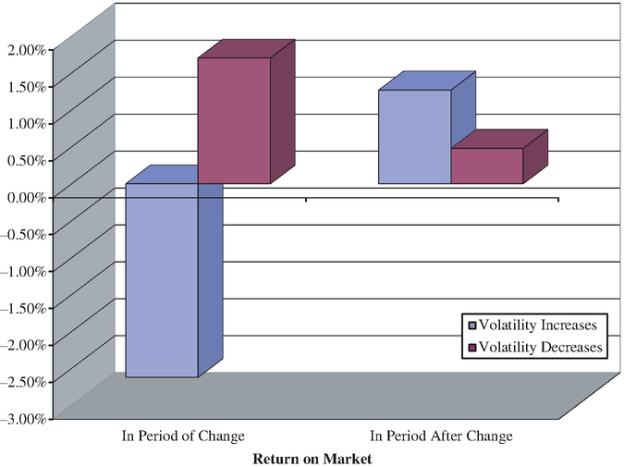
HÌNH 12.1 Lợi nhuận quanh các thời điểm biến động thay đổi
Nguồn: Phỏng theo Haugen, Talmor và Torous, 1991.
Lưu ý rằng khi biến động tăng sẽ khiến giá cổ phiếu giảm, nhưng giá cổ phiếu lại tăng trong bốn tuần tiếp theo. Khi biến động giảm, giá cổ phiếu tăng ngay tại thời điểm biến động thay đổi, và chúng tiếp tục tăng trong những tuần sau đó, dù với tốc độ chậm hơn.
Trong thập kỷ qua, sự phát triển của giao dịch các chỉ số biến động như VIX đã mang đến cho nhà đầu tư một thước đo biến động mang tính dự báo, và các nhà nghiên cứu đã bắt đầu xem xét mối quan hệ giữa mức biến động kỳ vọng và những biến động giá trong tương lai. Copeland và Copeland đã xem xét mức thay đổi phần trăm trong một ngày của VIX so với mức trung bình lịch sử 75 ngày của nó và ghi nhận hai phát hiện. Thứ nhất, khi VIX tăng so với mức trung bình lịch sử, đi kèm với đó là lợi nhuận âm trong giai đoạn xảy ra, nhưng lại là dấu hiệu dự báo lợi nhuận thị trường tích cực trong tương lai, nhất quán với các phát hiện về biến động thực tế. Thứ hai, cổ phiếu giá trị và cổ phiếu vốn hóa lớn hoạt động tốt hơn nhiều so với cổ phiếu tăng trưởng và cổ phiếu vốn hóa nhỏ khi VIX cao, và kém hơn khi VIX thấp. Nói cách khác, biến động cao hơn là tiền đề cho lợi nhuận tích cực của toàn thị trường, nhưng đặc biệt đúng với cổ phiếu vốn hóa lớn.14
Điều này có nghĩa là bạn nên mua cổ phiếu sau khi biến động tăng (thực tế hoặc kỳ vọng) không? Không nhất thiết. Việc lợi nhuận tăng trong những tuần sau khi biến động tăng có thể chỉ phản ánh thực tế rằng cổ phiếu rủi ro hơn. Tuy nhiên, nếu bạn tin rằng sự gia tăng biến động chỉ là tạm thời và biến động cổ phiếu sẽ trở về mức bình thường, thì chiến lược mua cổ phiếu sau khi biến động thị trường chứng khoán tăng có thể mang lại kết quả. Vì đây là chiến lược ngắn hạn, sẽ có chi phí giao dịch, nhưng có thể kiểm soát được bằng cách sử dụng hợp đồng tương lai chỉ số hoặc quyền chọn.

Các chỉ báo kỹ thuật khác
Các nhà phân tích sử dụng một số chỉ báo phi giá để dự báo biến động thị trường trong tương lai. Giống như các chỉ báo kỹ thuật riêng cho từng cổ phiếu, các chỉ báo toàn thị trường thường được các nhà phân tích theo trường phái động lượng (momentum) và trường phái ngược dòng (contrarian) sử dụng theo cách trái ngược nhau, với việc một chỉ báo cụ thể tăng lên được nhóm này coi là tín hiệu tăng giá và nhóm kia coi là tín hiệu giảm giá. Vì chúng ta đã đề cập sâu về các chỉ báo kỹ thuật trong Chương 7, nên trong phần này chúng ta sẽ chỉ đề cập ngắn gọn một số chỉ báo, được phân loại thành chỉ báo giá và chỉ báo tâm lý:
- Chỉ báo giá bao gồm nhiều mô hình giá mà chúng ta đã thảo luận trong Chương 8. Cũng giống như đường hỗ trợ và kháng cự cùng đường xu hướng được dùng để xác định thời điểm mua vào và bán ra từng cổ phiếu riêng lẻ, chúng cũng được dùng để quyết định thời điểm tham gia và rút khỏi thị trường chứng khoán.
- Chỉ báo tâm lý cố gắng đo lường tâm trạng của thị trường. Một thước đo được sử dụng rộng rãi là chỉ số niềm tin (confidence index), được định nghĩa là tỷ lệ giữa lợi suất trái phiếu xếp hạng BBB và lợi suất trái phiếu xếp hạng AAA. Nếu tỷ lệ này tăng, nhà đầu tư đang trở nên ngại rủi ro hơn, hoặc ít nhất là đòi hỏi mức giá cao hơn để chấp nhận rủi ro, điều này là tiêu cực đối với cổ phiếu. Một chỉ báo khác được coi là tín hiệu tăng giá cho cổ phiếu là tổng lượng giao dịch mua cổ phiếu của người nội bộ (insider buying). Theo những người ủng hộ chỉ báo này, khi thước đo này tăng, cổ phiếu có nhiều khả năng tăng giá hơn.15 Các chỉ báo tâm lý khác bao gồm vị thế tiền mặt của quỹ tương hỗ và mức độ lạc quan trong giới cố vấn đầu tư/bản tin đầu tư. Những chỉ báo này thường được dùng như chỉ báo ngược dòng—việc tiền mặt trong tay các quỹ tương hỗ tăng lên và quan điểm thị trường bi quan hơn trong giới quỹ tương hỗ được coi là dấu hiệu tăng giá cho giá cổ phiếu.16
Mặc dù nhiều chỉ báo trong số này được sử dụng rộng rãi, nhưng phần lớn chúng chỉ dựa trên bằng chứng giai thoại chứ không phải bằng chứng thực nghiệm.

Định thời thị trường dựa trên các vùng biên bình thường (hồi quy về trung bình)
Có nhiều nhà đầu tư tin rằng giá có xu hướng quay trở về mức được gọi là bình thường sau những giai đoạn kéo dài mà chúng có thể lệch khỏi các mức chuẩn này. Với thị trường chứng khoán, vùng biên bình thường thường được định nghĩa theo tỷ lệ giá trên thu nhập (P/E), trong khi với thị trường trái phiếu, một vùng biên lãi suất bình thường được dùng để biện minh cho việc đặt cược vào hướng đi của thị trường.
Liệu có một vùng biên bình thường cho tỷ lệ P/E không?
Mua nếu P/E giảm xuống dưới 12 và bán nếu nó tăng lên trên 18. Bạn sẽ thấy nhiều biến thể của lời khuyên này trong các bản tin định thời thị trường. Một phiên bản mang tính học thuật hơn của lập luận này được Campbell và Shiller đưa ra, khi họ xem xét tỷ lệ P/E từ năm 1871 đến những năm gần đây và kết luận rằng cổ phiếu quay trở về tỷ lệ P/E khoảng 16 lần thu nhập chuẩn hóa. Họ định nghĩa thu nhập chuẩn hóa là thu nhập trung bình trong 10 năm trước đó.17 Niềm tin ngầm ở đây là có một vùng biên bình thường cho tỷ lệ P/E và rằng nếu P/E tăng lên trên đỉnh của vùng biên này, cổ phiếu có khả năng bị định giá quá cao, trong khi nếu chúng giảm xuống dưới đáy của vùng biên, chúng có khả năng bị định giá quá cao. Mặc dù cách tiếp cận này khá đơn giản, nhưng vùng biên bình thường của tỷ lệ P/E đến từ đâu? Trong hầu hết các trường hợp, nó dường như đến từ việc nhìn vào lịch sử và đưa ra phán đoán chủ quan về giới hạn trên và dưới. Một cách tiếp cận tinh tế hơn một chút để ước tính vùng biên sẽ yêu cầu chúng ta ước tính độ lệch chuẩn của tỷ lệ P/E theo thời gian và dùng nó để tính toán vùng biên—hai độ lệch chuẩn về mỗi phía của mức trung bình sẽ cho bạn một vùng biên mà ngoài vùng đó bạn chỉ nên rơi vào 5 phần trăm thời gian do ngẫu nhiên.
Ví dụ, hãy xem Hình 12.2, trình bày tỷ lệ P/E của S&P 500 từ năm 1960.
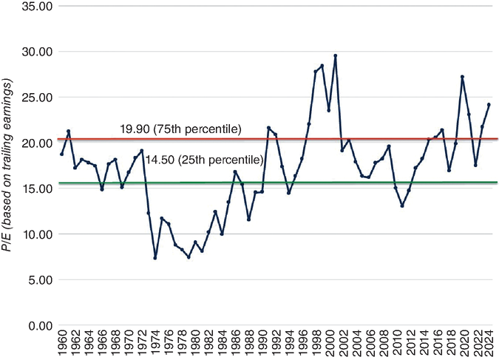
HÌNH 12.2 Tỷ lệ P/E của S&P 500 từ năm 1928 đến năm 2024
Nguồn: S&P.
Lưu ý rằng tỷ lệ P/E đã biến động rất rộng qua các năm, chạm mức một chữ số vào cuối những năm 1970 và tăng lên hơn 25 vào cuối những năm 1990. Dùng phân phối theo thời gian làm kim chỉ nam, chúng ta có thể phỏng đoán rằng vùng biên bình thường của tỷ lệ P/E cho cổ phiếu Mỹ là từ 14,5 (phân vị thứ 25) đến 19,9 (phân vị thứ 75).
Shiller sử dụng chuỗi dữ liệu dài hơn nhiều (từ năm 1870) cùng thu nhập đã điều chỉnh lạm phát và chuẩn hóa (được tính là trung bình của 10 năm thu nhập đã điều chỉnh lạm phát trước đó) để đưa ra vùng biên chuẩn hóa cho chỉ số Shiller P/E nằm trong khoảng từ 12 đến 20; các con số trên vùng này sẽ đại diện cho thị trường bị định giá quá cao và các con số dưới vùng này là thị trường bị định giá thấp. Mặc dù người ta nói nhiều về việc chuẩn hóa thu nhập và điều chỉnh lạm phát, nhưng sự thật là P/E chuẩn hóa và Shiller P/E biến động rất sát với P/E chưa điều chỉnh, như bạn có thể thấy trong Hình 12.3, nơi chúng ta vẽ đồ thị cả ba tỷ lệ P/E từ năm 1960 đến năm 2024.
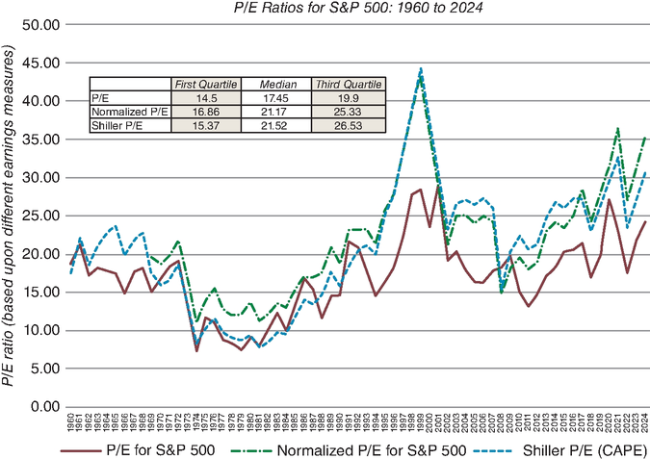
Hình 12.3 Tỷ lệ P/E của S&P 500: 1960 đến 2024
Nguồn: S&P, FRED.
Mặc dù các con số khác nhau, cả ba thước đo tỷ lệ P/E đều biến động đồng bộ, dù cho ra các giới hạn dưới và trên khác nhau (dựa trên các tứ phân vị). Trên thực tế, vùng biên của Shiller P/E đã dịch chuyển lên trên, nếu bạn tập trung vào giai đoạn này, so với lịch sử dài hơn (từ năm 1871).
Những hạn chế của cách tiếp cận này hẳn đã rõ ràng. Ngoài việc tin rằng lịch sử sẽ lặp lại, chúng ta còn đưa ra hai giả định khác. Thứ nhất là chúng ta có thể xác định một vùng giao dịch bình thường bằng cách nhìn vào dữ liệu lịch sử. Như bạn có thể thấy từ đồ thị, bạn sẽ không đạt được sự đồng thuận nào—một người khác nhìn vào đồ thị này có thể đưa ra một dải P/E khác, dùng giai đoạn khác và khoảng tin cậy khác. Giả định thứ hai là các yếu tố cơ bản không thay đổi đáng kể theo thời gian. Nếu lãi suất ngày nay thấp hơn nhiều so với mức lịch sử, bạn sẽ kỳ vọng cổ phiếu giao dịch ở tỷ lệ P/E cao hơn nhiều so với mức lịch sử. Cao hơn bao nhiêu? Chúng ta sẽ xem xét câu hỏi này chi tiết hơn trong các phần sau của chương này.

Số liệu đáng chú ý
Hãy xem tỷ lệ P/E (lagging, normalized, Shiller) của S&P 500 mỗi năm kể từ năm 1960.
Vùng dao động bình thường của lãi suất
Một số nhà phân tích đưa ra giả thuyết rằng lãi suất thị trường dao động trong một vùng bình thường. Theo giả thuyết này, khi lãi suất tiến gần mức cao nhất của vùng, chúng có nhiều khả năng giảm hơn, và khi tiến gần mức thấp nhất của vùng, chúng có nhiều khả năng tăng hơn. Giả thuyết này được củng cố bởi hai bằng chứng.
- Độ dốc của đường cong lợi suất (yield curve): Đường cong lợi suất, phản ánh kỳ vọng tương lai về lãi suất, có nhiều khả năng dốc xuống khi lãi suất cao hơn là khi lãi suất thấp. Do đó, nhà đầu tư có nhiều khả năng kỳ vọng lãi suất sẽ giảm nếu hiện tại chúng đang cao, và tăng nếu hiện tại chúng đang thấp. Bảng 12.2 tóm tắt tần suất xuất hiện của đường cong lợi suất dốc xuống theo mức lãi suất trái phiếu kho bạc kỳ hạn một năm.
Bằng chứng này nhất quán với giả thuyết cho rằng lãi suất dao động trong một vùng bình thường; khi chúng tiến gần mức cao nhất (thấp nhất) của vùng bình thường, đường cong lợi suất có nhiều khả năng dốc xuống (dốc lên) hơn.
BẢNG 12.2
Đường cong lợi suất và mức lãi suất
Giai đoạn | Lãi suất tín phiếu kho bạc kỳ hạn 1 năm (%) | Dốc lên | Bằng phẳng | Dốc xuống
1900–1970 | >4,40 | 0 | 0 | 20
1900–1970 | 3,25−4,4 | 10 | 10 | 5
1900–1970 |  | <3,25 | 26 | 0 | 0
1900–1970 | 1971–2010 | >8 | 4 | 1 | 3
1900–1970 |  | <8 | 20 | 10 | 2
1900–1970 | 2011–2024 | <4 | 12 | 0 | 0
1900–1970 | 2011–2024 | >4 | 0 | 0 | 2

- Mức lãi suất và thay đổi kỳ vọng: Đáng chú ý hơn, kỳ vọng của nhà đầu tư về biến động lãi suất trong tương lai dường như được xác nhận bởi những thay đổi thực tế của lãi suất. Khi hồi quy thay đổi lãi suất theo mức lãi suất hiện tại, ta thấy có mối quan hệ nghịch và đáng kể giữa mức lãi suất và thay đổi lãi suất trong các giai đoạn tiếp theo, tức là khả năng lãi suất giảm trong giai đoạn tới cao hơn nhiều nếu lãi suất hiện tại đang cao, và khả năng lãi suất tăng trong các giai đoạn tương lai cao hơn nhiều nếu lãi suất hiện tại đang thấp. Ví dụ, dùng lãi suất trái phiếu kho bạc từ năm 1927 đến 2024 và hồi quy thay đổi của lãi suất kỳ hạn 10 năm 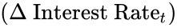 trong mỗi năm theo mức lãi suất đó vào cuối năm trước 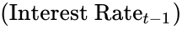, ta thu được kết quả sau:
Kết quả hồi quy này gợi ý hai điều. Thứ nhất, thay đổi lãi suất trong giai đoạn này có tương quan nghịch với mức lãi suất vào cuối năm trước; nếu lãi suất cao (thấp), chúng có nhiều khả năng giảm (tăng) hơn. Thứ hai, cứ mỗi 1 phần trăm tăng lên trong mức lãi suất hiện tại, mức giảm kỳ vọng của lãi suất trong giai đoạn tới sẽ tăng thêm 0,639 phần trăm.
Bằng chứng này cần được xem xét với vài lưu ý. Thứ nhất, tỷ lệ thay đổi lãi suất trong các giai đoạn tương lai được giải thích bởi mức lãi suất hiện tại là tương đối nhỏ (khoảng 3,26 phần trăm); rõ ràng còn nhiều yếu tố khác, phần lớn là không thể dự đoán, cũng ảnh hưởng đến thay đổi lãi suất. Thứ hai, biên độ lãi suất thông thường, vốn dựa trên kinh nghiệm, có thể dịch chuyển nếu kỳ vọng lạm phát cơ bản thay đổi mạnh mẽ như đã xảy ra vào thập niên 1970 tại Hoa Kỳ. Do đó, nhiều công ty trì hoãn vay nợ vào đầu thập niên đó, vì cho rằng lãi suất đang ở mức cao nhất của biên độ, lại thấy mình phải đối mặt với lãi suất ngày càng cao hơn trong từng năm sau đó. Tương tự, những công ty vay nợ với số lượng lớn vào năm 2007, nghĩ rằng lãi suất đang ở mức thấp lịch sử, lại phát hiện ra rằng chúng còn giảm tiếp trong ba năm sau đó.

Nhìn lại thì rõ như ban ngày
Căn thời điểm thị trường luôn có vẻ đơn giản khi bạn nhìn lại quá khứ. Sau khi sự việc đã xảy ra, bạn luôn có thể tìm thấy những tín hiệu rõ ràng về đảo chiều thị trường—thị trường tăng giá chuyển thành thị trường giảm giá hoặc ngược lại. Chẳng hạn, vào năm 2001, có những nhà đầu tư nhìn lại năm 1999 và than thở rằng họ đã bỏ lỡ cơ hội thoát khỏi cổ phiếu khi thị trường đạt đỉnh vào cuối năm đó. Tuy nhiên, vào thời điểm đó, các dấu hiệu không rõ ràng đến vậy. Có những nhà phân tích lập luận rằng thị trường đang bị định giá quá cao và các chỉ báo ủng hộ quan điểm đó, nhưng cũng có không ít nhà phân tích, nếu không muốn nói là nhiều hơn, cho rằng thị trường sẽ tiếp tục tăng và có các mô hình hỗ trợ.
Trên thực tế, hầu như không bao giờ có sự đồng thuận giữa các nhà đầu tư về việc liệu thị trường đã chạm đáy hay đạt đỉnh vào đúng thời điểm nó xảy ra. Một sự thật thú vị là sự lạc quan về tương lai đạt mức cao nhất đúng lúc thị trường đạt đỉnh, và tâm lý thị trường ảm đạm nhất đúng lúc thị trường đảo chiều. Để thành công trong việc căn thời điểm thị trường, bạn không thể chờ đến khi đáy được xác lập mới mua hay chờ đến khi đỉnh thị trường xuất hiện mới bán. Nếu làm vậy, bạn sẽ bỏ lỡ phần lớn lợi nhuận sau đó.

Thời điểm hóa thị trường dựa trên các yếu tố cơ bản
Cũng giống như giá của từng cổ phiếu riêng lẻ phải phản ánh dòng tiền, tiềm năng tăng trưởng và rủi ro của chúng, toàn bộ thị trường (cổ phiếu, trái phiếu và tài sản thực) cũng phải phản ánh các yếu tố cơ bản của những tài sản này. Nếu không, bạn có thể lập luận rằng chúng đang bị định giá sai. Trong phần này, chúng ta xem xét hai cách để đưa các yếu tố cơ bản vào các mô hình thời điểm hóa thị trường. Thứ nhất, chúng ta thử xây dựng các chiến lược thời điểm hóa thị trường dựa trên mức độ của các biến số cơ bản—chẳng hạn như lãi suất và tăng trưởng kinh tế. Thứ hai, chúng ta thử mở rộng các kỹ thuật định giá được phát triển cho từng cổ phiếu riêng lẻ sang toàn bộ thị trường.

Các chỉ báo cơ bản
Bạn có thể thử thời điểm hóa thị trường bằng cách xây dựng những tín hiệu đơn giản dựa trên các biến số kinh tế vĩ mô. Trong phần này, chúng ta sẽ xem xét một số tín hiệu—cũ có, mới có—đã được các nhà quản lý danh mục đầu tư sử dụng như những công cụ thời điểm hóa thị trường.
Lãi suất ngắn hạn
Mua cổ phiếu khi lãi suất ngắn hạn (tín phiếu kho bạc) thấp và bán chúng khi lãi suất ngắn hạn cao—đó là quan niệm thông thường. Nhưng liệu lời khuyên này có cơ sở nào không? Trong Bảng 12.3, chúng ta xem xét lợi nhuận cổ phiếu trong bốn tình huống lãi suất tín phiếu kho bạc—sau khi lãi suất giảm hơn 1% trong năm trước đó, giảm từ 0 đến 1%, tăng dưới 1% và tăng hơn 1% trong giai đoạn từ 1928 đến 2024.

BẢNG 12.3
Lợi nhuận cổ phiếu và lãi suất tín phiếu kho bạc
 |  | Lợi nhuận cổ phiếu trong năm tiếp theo
Thay đổi lãi suất tín phiếu kho bạc | Số năm | % số năm tăng | Lợi nhuận trung bình hàng năm (%)
Giảm hơn 1% | 16 | 68,75 | 9,14
Giảm từ 0% đến 1% | 27 | 85,19 | 18,40
Tăng từ 0% đến 1% | 35 | 71,43 | 9,84
Tăng hơn 1% | 18 | 61,11 | 6,25

Trong trường hợp này, có rất ít bằng chứng ủng hộ giả thuyết rằng việc lãi suất tín phiếu kho bạc (Treasury bill rate) giảm dường như dự báo lợi nhuận thị trường chứng khoán cao. Thị trường cũng có khả năng tăng trong những năm sau khi lãi suất tín phiếu kho bạc đã tăng và mang lại lợi nhuận cao hơn cho nhà đầu tư, tương tự như những năm sau khi lãi suất tín phiếu kho bạc giảm. Thực tế, kịch bản tốt nhất cho cổ phiếu dường như là mức giảm nhẹ (chứ không phải giảm mạnh) của lãi suất tín phiếu kho bạc.18
Kết quả này đã được kiểm chứng qua nhiều nghiên cứu học thuật. Năm 2001, Ang và Baekart đã chứng minh rằng lãi suất tín phiếu kho bạc chi phối các biến số khác với vai trò là yếu tố dự báo biến động thị trường chứng khoán ngắn hạn. Một nghiên cứu của Breen, Glosten và Jagannathan đã đánh giá chiến lược chuyển đổi từ cổ phiếu sang tiền mặt và ngược lại, tùy thuộc vào thay đổi của lãi suất tín phiếu kho bạc, và kết luận rằng chiến lược như vậy sẽ bổ sung khoảng 2 phần trăm vào lợi nhuận vượt trội (excess returns) của một danh mục được quản lý chủ động.19 Trong một nghiên cứu năm 2002 có đưa ra những lưu ý cảnh báo về chiến lược này, Abhyankar và Davies xem xét mối tương quan giữa lãi suất tín phiếu kho bạc và lợi nhuận thị trường chứng khoán trong các giai đoạn phụ từ năm 1929 đến 2000. Họ phát hiện rằng gần như toàn bộ khả năng dự báo lợi nhuận thị trường chứng khoán đến từ giai đoạn 1950 đến 1975, và rằng lãi suất ngắn hạn hầu như không có khả năng dự báo nào đối với thị trường chứng khoán kể từ năm 1975. Họ cũng kết luận rằng lãi suất ngắn hạn có khả năng dự báo cao hơn đối với lĩnh vực hàng hóa lâu bền (durable goods) và với các công ty nhỏ hơn so với toàn bộ thị trường.20
Tóm lại, bạn nên lưu ý mức lãi suất ngắn hạn đang cao hay thấp khi đầu tư vào thị trường, nhưng giá trị của lãi suất ngắn hạn như một yếu tố dự báo biến động thị trường chứng khoán đã giảm đi trong vài thập kỷ qua. Khả năng dự báo còn lại của nó dường như chỉ giới hạn trong ngắn hạn rất ngắn và ở các phân ngành của thị trường.
Lãi suất trái phiếu kho bạc (Treasury Bond Rate)
Theo trực giác, chính lãi suất trái phiếu kho bạc — lãi suất phi rủi ro dài hạn — mới là yếu tố có tác động mạnh mẽ hơn nhiều đến giá cổ phiếu, vì nó mang lại một lựa chọn thay thế trực tiếp cho việc đầu tư vào cổ phiếu trong dài hạn. Nếu bạn có thể kiếm được 8 phần trăm khi đầu tư phi rủi ro vào trái phiếu kho bạc trong 30 năm tới, tại sao bạn lại chấp nhận mức thấp hơn khi đầu tư vào cổ phiếu? Do đó, chúng ta nên kỳ vọng giá cổ phiếu sẽ tăng nếu lãi suất trái phiếu kho bạc giảm và giảm nếu lãi suất tăng. Hình 12.4 trình bày biểu đồ phân tán (scatter plot) của lợi nhuận cổ phiếu mỗi năm và lãi suất trái phiếu kho bạc (T-bond rate) vào cuối năm trước đó.
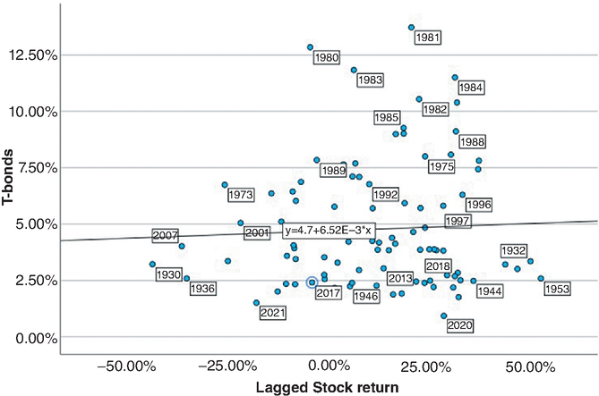
HÌNH 12.4 Lãi suất trái phiếu kho bạc so với lợi nhuận cổ phiếu trong năm tiếp theo—1928 đến 2024
Nguồn: Cục Dự trữ Liên bang (Federal Reserve).
Ví dụ, vào năm 1981, lãi suất trái phiếu kho bạc vào đầu năm là 14 phần trăm và lợi nhuận của chỉ số chứng khoán trong năm đó là 20 phần trăm. Năm 1930, lãi suất trái phiếu kho bạc vào đầu năm là 3 phần trăm và lợi nhuận cổ phiếu trong năm đó là −40 phần trăm. Nếu có mối quan hệ giữa lãi suất trái phiếu kho bạc vào đầu một giai đoạn và lợi nhuận cổ phiếu trong giai đoạn đó, thì mối quan hệ này không đủ mạnh để rõ ràng, và dường như có rất ít bằng chứng ủng hộ giả thuyết rằng lợi nhuận cổ phiếu cao sau những giai đoạn lãi suất thấp và thấp khi lãi suất cao. Thực tế, cổ phiếu đã hoạt động rất tốt vào năm 1982, mặc dù lãi suất rất cao vào đầu năm, và rất tệ vào năm 1961, bất chấp việc lãi suất trái phiếu kho bạc chỉ ở mức 2 phần trăm vào cuối năm trước đó.
Mối liên hệ giữa lãi suất trái phiếu kho bạc và lợi nhuận cổ phiếu sẽ trở nên mạnh mẽ hơn nếu chúng ta xem xét mức lợi nhuận mà chúng ta có thể kiếm được từ cổ phiếu. Bạn có thể định nghĩa lợi nhuận này một cách hẹp là tỷ suất cổ tức (dividend yield) (cổ tức/giá cổ phiếu hiện tại) hoặc sử dụng một thước đo rộng hơn nhiều, chẳng hạn như tỷ suất thu nhập (earnings yield), xem xét tổng thu nhập trên thị trường như một phần trăm của mức chỉ số hiện tại. Tỷ suất thu nhập là nghịch đảo của tỷ số giá trên thu nhập (price earnings ratio) và được các nhà chiến lược thị trường sử dụng rộng rãi. Thay vì tập trung vào mức lãi suất trái phiếu kho bạc, các nhà chiến lược thị trường thường xem xét sự khác biệt giữa tỷ suất thu nhập và lãi suất trái phiếu kho bạc. Nói một cách đơn giản hơn, họ tin rằng tốt nhất là đầu tư vào cổ phiếu khi tỷ suất thu nhập cao so với lãi suất trái phiếu kho bạc. Thực tế, có một số nhà chiến lược tin rằng cổ phiếu bị định giá quá cao khi tỷ suất thu nhập thấp hơn lãi suất trái phiếu kho bạc. Để kiểm chứng giả thuyết này, chúng tôi đã xem xét sự khác biệt giữa tỷ suất thu nhập và lãi suất trái phiếu kho bạc vào cuối mỗi năm từ 1929 đến 2024 và lợi nhuận của S&P 500 trong năm tiếp theo (xem Bảng 12.4).
BẢNG 12.4
Tỷ suất thu nhập, lãi suất trái phiếu kho bạc và lợi nhuận cổ phiếu: 1960–2024
 |  | Lợi nhuận cổ phiếu (%)
Tỷ suất thu nhập—Lãi suất trái phiếu kho bạc (%) | Số năm | Trung bình | Độ lệch chuẩn | Tối đa | Tối thiểu
>2 | 21 | 13,85 | 13,74 | 32,15 | −11,81
1–2 | 12 | 0,08 | 20,30 | 26,38 | −38,49
0–1 | 4 | 18,62 | 7,09 | 26,06 | 8,99
−1–0 | 7 | 13,33 | 13,07 | 27,25 | −11,36
−2–1 | 16 | 7,74 | 18,69 | 34,11 | −23,37
<−2 | 5 | 3,04 | 8,40 | 12,40 | −10,14

Mối quan hệ này, xét cho cùng, cũng rất mong manh. Khi tỷ suất thu nhập (earnings yield) vượt lãi suất trái phiếu Kho bạc hơn 2 phần trăm — điều đã xảy ra trong 21 trên 65 năm — thì lợi nhuận của S&P 500 trong năm tiếp theo trung bình đạt 13,85 phần trăm. Tuy nhiên, lợi nhuận cũng gần như tốt tương đương khi tỷ suất thu nhập thấp hơn lãi suất trái phiếu Kho bạc từ 0 đến 1 phần trăm. Đúng là lợi nhuận hằng năm chỉ đạt 3,04 phần trăm trong năm tiếp theo sau những giai đoạn mà tỷ suất thu nhập thấp hơn lãi suất trái phiếu Kho bạc hơn 2 phần trăm, nhưng lợi nhuận hằng năm cũng rất thấp trong 13 năm khi tỷ suất thu nhập vượt lãi suất trái phiếu Kho bạc từ 1–2 phần trăm. Vì vậy, dường như có rất ít bằng chứng lịch sử ủng hộ việc dùng tỷ suất thu nhập và lãi suất trái phiếu Kho bạc để dự đoán biến động thị trường chứng khoán trong tương lai.
Chu kỳ kinh doanh
Cũng như với trái phiếu Kho bạc, có một mối liên hệ trực giác giữa mức giá cổ phiếu và tăng trưởng kinh tế. Bạn sẽ kỳ vọng cổ phiếu hoạt động tốt hơn nhiều trong thời kỳ kinh tế bùng nổ so với thời kỳ suy thoái. Tuy nhiên, điều khiến mối quan hệ này trở nên phức tạp là các biến động thị trường dựa trên những dự đoán về thay đổi trong hoạt động kinh tế trong tương lai, chứ không phải dựa trên mức độ hoạt động hiện tại. Nói cách khác, bạn có thể thấy giá cổ phiếu tăng ngay giữa lúc suy thoái sâu, nếu nhà đầu tư kỳ vọng nền kinh tế sẽ bắt đầu phục hồi trong vài tháng tới. Ngược lại, bạn có thể thấy giá cổ phiếu giảm ngay cả khi tăng trưởng kinh tế đang mạnh mẽ, nếu mức tăng trưởng không đạt được như kỳ vọng. Trong Hình 12.5, chúng tôi đã vẽ biểu đồ chỉ số S&P 500 và tăng trưởng GDP kể từ năm 1929.
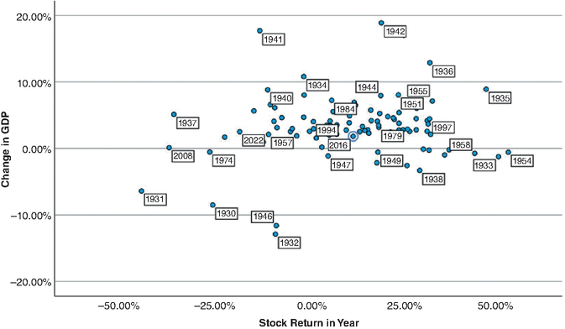
HÌNH 12.5 Tăng trưởng GDP thực và lợi nhuận thị trường
Nguồn: Cục Dự trữ Liên bang.
Có một mối quan hệ tích cực giữa tăng trưởng GDP thực trong một năm và lợi nhuận cổ phiếu trong cùng năm đó, nhưng mối quan hệ này cũng có rất nhiều nhiễu. Ngay cả khi mối quan hệ đủ mạnh để đạt yêu cầu, bạn cũng không thể dùng nó để định thời điểm thị trường (market timing) trừ khi bạn có thể dự báo được tăng trưởng kinh tế thực. Vậy câu hỏi thực sự trở thành: liệu bạn có thể đưa ra dự báo về biến động thị trường chứng khoán trong tương lai sau khi quan sát tăng trưởng kinh tế của năm trước hay không. Để xem xét liệu có bất kỳ lợi ích tiềm năng nào khi đầu tư sau khi quan sát tăng trưởng kinh tế của năm trước hay không, chúng tôi đã xem xét mối quan hệ giữa tăng trưởng kinh tế trong một năm với lợi nhuận cổ phiếu trong cùng năm và trong năm tiếp theo, sử dụng dữ liệu từ năm 1929 đến năm 2024 trong Bảng 12.5.
BẢNG 12.5
Tăng trưởng kinh tế thực như một yếu tố dự báo lợi nhuận cổ phiếu: 1929–2024
 |  |  | Lợi nhuận cổ phiếu trong năm tiếp theo (%)
Phân loại tăng trưởng GDP | Số năm | Trung bình lợi nhuận cổ phiếu trong cùng năm (%) | Trung bình | Độ lệch chuẩn | Năm tệ nhất | Năm tốt nhất
>5% | 23 | 10,04 | 10,84 | 21,37 | −35,34 | 46,74
3,5–5% | 24 | 13,32 | 14,23 | 16,02 | −11,85 | 52,56
2–3,5% | 13 | 11,25 | 4,93 | 21,82 | −36,58 | 43,72
0–2% | 5 | −13,98 | 15,35 | 21,77 | −21,97 | 30,23
<0% | 17 | 15,78 | 10,23 | 21,99 | −43,84 | 49,98
Tất cả các năm | 82 | 10,92 | 11,05 | 19,92 | −43,84 | 52,56

Dường như không có mối quan hệ rõ ràng nào giữa lợi nhuận của năm sau và tăng trưởng GDP của năm nay. Đúng là những năm có tăng trưởng GDP âm thường được theo sau bởi những năm cực đoan nhất (xét về lợi nhuận dương và âm) và độ biến động cao hơn một chút, nhưng lợi nhuận cổ phiếu trung bình trong tình huống này gần như tương đương với lợi nhuận trung bình mà bạn sẽ kiếm được nếu bạn mua sau những năm tăng trưởng kinh tế tốt nhất (tăng trưởng vượt 5 phần trăm).
Nếu bạn có thể dự báo tăng trưởng kinh tế trong tương lai, thông tin đó hữu ích ở hai cấp độ. Thứ nhất là trong việc định thời điểm thị trường tổng thể, vì bạn sẽ dồn nhiều vốn hơn vào cổ phiếu trước khi tăng trưởng kinh tế tốt hơn kỳ vọng và rút khỏi cổ phiếu khi bạn thấy trước nền kinh tế đang chậm lại. Bạn cũng có thể dùng thông tin này để đầu tư quá mức vào những ngành nhạy cảm nhất với chu kỳ kinh tế — ví dụ như cổ phiếu ô tô và nhà ở — nếu bạn tin rằng tăng trưởng kinh tế mạnh mẽ đang đến gần.

Các mô hình giá trị nội tại
Một cách để chúng ta có thể lấy các yếu tố cơ bản riêng lẻ đã xem xét ở phần trước và hợp nhất chúng thành một quan điểm thị trường là thực hiện định giá nội tại cho toàn bộ thị trường. Bạn có thể hỏi, định giá nội tại là gì? Ở Chương 4, chúng ta đã xem xét cách định giá một cổ phiếu riêng lẻ bằng mô hình chiết khấu dòng tiền (discounted cash flow model) như là giá trị hiện tại của các dòng tiền kỳ vọng trong tương lai. Một thị trường được tạo thành từ các tài sản riêng lẻ, và nếu các tài sản riêng lẻ có thể được định giá bằng mô hình chiết khấu dòng tiền, chúng ta không thấy lý do gì mà toàn bộ thị trường lại không thể được định giá như giá trị hiện tại của các dòng tiền kỳ vọng. Trong phần này, chúng ta xem xét cách tốt nhất để mở rộng mô hình chiết khấu dòng tiền sang việc định giá thị trường, và giá trị có thể được tạo thêm từ việc làm đó.

Mở rộng mô hình DCF sang thị trường
Ví dụ, hãy xem xét mô hình chiết khấu cổ tức (dividend discount model) mà chúng ta đã giới thiệu ở Chương 4. Chúng ta lập luận rằng giá trị của một cổ phiếu có thể được viết dưới dạng giá trị hiện tại của cổ tức kỳ vọng từ việc sở hữu cổ phiếu đó, được chiết khấu về hiện tại theo chi phí vốn cổ phần (cost of equity). Mở rộng lập luận này cho một chỉ số, giá trị của một chỉ số cũng có thể được viết dưới dạng giá trị hiện tại của cổ tức kỳ vọng trên chỉ số đó. Vì vậy, nếu cổ tức trên toàn bộ chỉ số cổ phiếu được kỳ vọng là 40 đô la vào năm tới, tốc độ tăng trưởng kỳ vọng vĩnh viễn là 4 phần trăm, và chi phí vốn cổ phần cho cổ phiếu có rủi ro trung bình được kỳ vọng là 9 phần trăm, bạn có thể định giá chỉ số như sau:
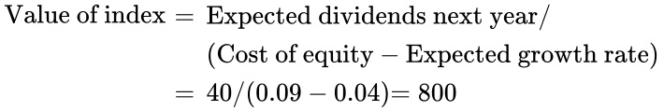
Như với một cổ phiếu riêng lẻ, mô hình này có thể được mở rộng để cho phép tăng trưởng cao. Vì vậy, nếu bạn kỳ vọng cổ tức tăng 10 phần trăm mỗi năm trong năm năm tới và sau đó kỳ vọng tốc độ tăng trưởng giảm xuống 4 phần trăm vĩnh viễn, giá trị của chỉ số có thể được tính toán trong Bảng 12.6.
BẢNG 12.6
Định giá một chỉ số với tăng trưởng cao
 | Cổ tức | Giá trị cuối kỳ | Giá trị hiện tại
1 | $40.00 |  | $ 36.70
2 | $44.00 |  | $ 37.03
3 | $48.40 |  | $ 37.37
4 | $53.24 |  | $ 37.72
5 | $58.56 | $1,218.13 | $829.76
Giá trị của chỉ số = |  |  | $978.59

Lưu ý rằng cổ tức tăng 10 phần trăm mỗi năm cho đến năm thứ 5 và giá trị cuối kỳ của chỉ số được dựa trên tốc độ tăng trưởng 4 phần trăm mãi mãi:
Chúng ta đã lưu ý một hạn chế của các mô hình chiết khấu cổ tức (dividend discount model) là các công ty có thể không chi trả cổ tức bằng mức họ có thể chi trả, hoặc có thể chọn những cách khác để trả lại tiền mặt cho cổ đông (ví dụ như mua lại cổ phiếu). Bạn có thể điều chỉnh mô hình này bằng cách thay thế cổ tức bằng cổ tức tiềm năng (dòng tiền tự do cho vốn chủ sở hữu của chỉ số) hoặc bằng cách cộng thêm cổ tức với việc mua lại cổ phiếu của chỉ số.

Một số lưu ý
Mặc dù các khối xây dựng cho việc định giá dòng tiền chiết khấu (discounted cash flow valuation) có thể vẫn giữ nguyên đối với từng cổ phiếu riêng lẻ và toàn bộ thị trường, có một số lưu ý cần được thêm vào khi định giá toàn bộ thị trường:
- Trong khi ở phần trước chúng ta có tính đến khả năng tăng trưởng cao, bạn nên thận trọng hơn nhiều khi giả định mức tăng trưởng cao, cả về tốc độ tăng trưởng lẫn thời gian tăng trưởng cao sẽ kéo dài bao lâu — đối với một thị trường thì bạn nên thận trọng hơn so với một cổ phiếu riêng lẻ, đặc biệt khi thị trường đó có phạm vi rộng. Lấy ví dụ chỉ số S&P 500. Vì nó bao gồm 500 công ty có vốn hóa thị trường lớn nhất, nên lập luận rằng lợi nhuận của các công ty này sẽ tăng với tốc độ cao hơn nhiều so với tốc độ tăng trưởng của nền kinh tế đồng nghĩa với việc biên lợi nhuận của các công ty này sẽ tăng lên theo thời gian. Điều này khả thi trong ngắn hạn, đặc biệt nếu nền kinh tế đang thoát khỏi suy thoái hoặc nếu các doanh nghiệp đang tái cấu trúc, nhưng chúng ta không thấy làm sao điều này có thể duy trì được trong dài hạn.
- Chi phí vốn chủ sở hữu (cost of equity) mà chúng ta đang xem xét ở đây là chi phí vốn chủ sở hữu cho toàn bộ chỉ số. Nếu chúng ta đang xem xét một chỉ số cổ phiếu có phạm vi rộng, chi phí vốn chủ sở hữu này phải phản ánh lãi suất phi rủi ro (riskless rate) và phần bù rủi ro (risk premium) mà nhà đầu tư đòi hỏi khi đầu tư vào cổ phiếu như một nhóm tài sản.
Về mặt thuận lợi, bạn sẽ ít gặp khó khăn hơn khi dự báo lợi nhuận và cổ tức cho một chỉ số so với từng cổ phiếu riêng lẻ. Suy cho cùng, bạn có đặc quyền của việc đa dạng hóa. Nói cách khác, bạn có thể đánh giá quá cao lợi nhuận của một số cổ phiếu và đánh giá quá thấp lợi nhuận của những cổ phiếu khác, nhưng thước đo tổng thể về lợi nhuận của bạn vẫn có thể khá chính xác.
Một ví dụ minh họa: Định giá chỉ số S&P 500 vào tháng 1 năm 2025
Vào ngày 1 tháng 1 năm 2025, chỉ số S&P 500 đang giao dịch ở mức 5.881,63, và cổ tức trên chỉ số này đạt 73,40 trong năm trước đó (trên mức lợi nhuận 243,32 trong năm). Cùng ngày hôm đó, các nhà phân tích ước tính tốc độ tăng trưởng kỳ vọng là 9,57 phần trăm cho lợi nhuận của chỉ số trong năm năm tiếp theo. Giả sử cổ tức tăng cùng tốc độ với lợi nhuận, chúng ta có được kết quả sau:
 | 12 tháng gần nhất | 1 | 2 | 3 | 4 | 5
Lợi nhuận kỳ vọng | 243,32 | 266,62 | 292,14 | 320,12 | 350,77 | 384,35
Cổ tức kỳ vọng | 73,40 | $80,42 | $88,12 | $96,56 | $105,81 | $115,94

Để ước tính chi phí vốn cổ phần (cost of equity), chúng ta giả định beta của chỉ số bằng một, đồng thời dùng lãi suất phi rủi ro (risk-free rate) ngày 1 tháng 1 năm 2025 là 4,58 phần trăm và phần bù rủi ro vốn cổ phần (equity risk premium) là 4,5 phần trăm:
Sau năm thứ 5, thu nhập và cổ tức được kỳ vọng tăng trưởng 4,58 phần trăm, đúng bằng mức danh nghĩa của nền kinh tế (giả định bằng lãi suất phi rủi ro). Giá trị chúng ta tính được cho chỉ số như sau:
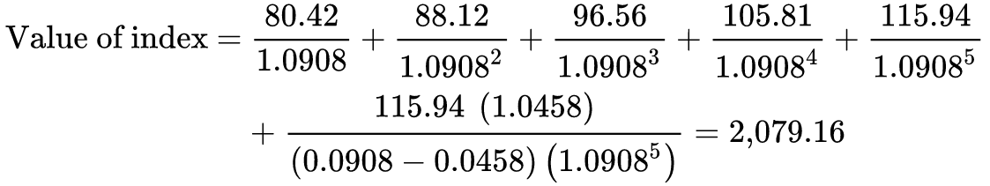
Điều này cho thấy chỉ số đã bị định giá quá cao một cách nghiêm trọng vào ngày 1 tháng 1 năm 2025. Tuy nhiên, có ít nhất hai điều chỉnh cần cân nhắc để mô hình này trở nên thực tế hơn:
- Vì nhiều công ty trong chỉ số chọn trả tiền mặt dưới hình thức mua lại cổ phiếu (stock buybacks) thay vì cổ tức, một ước tính giá trị thực tế hơn sẽ bao gồm cả những khoản mua lại cổ phiếu dự kiến này. Để làm vậy, chúng ta cộng khoản mua lại cổ phiếu trong 12 tháng qua vào cổ tức, thu được giá trị 182,79 cho cổ tức gia tăng (augmented dividends) của chỉ số.
- Tỷ lệ chi trả (payout ratio) phản ánh mức tăng trưởng hiện tại, và có thể được điều chỉnh theo thời gian để phản ánh kỳ vọng rằng tăng trưởng sẽ thấp hơn trong tương lai. Điều đó sẽ làm tăng tỷ lệ chi trả trong giai đoạn tăng trưởng ổn định, vì tăng trưởng thấp hơn nên cho phép tái đầu tư ít hơn và trả lại tiền mặt nhiều hơn.
Áp dụng cùng các tham số mà chúng ta đã dùng cho cổ tức thông thường (tốc độ tăng trưởng 9,57 phần trăm trong năm năm tới và 4,58 phần trăm sau năm thứ 5), chúng ta ước tính được giá trị mới cho chỉ số:
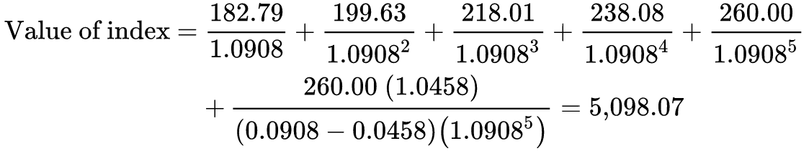
Sau khi đưa vào khoản mua lại cổ phiếu và điều chỉnh tỷ lệ chi trả theo thời gian, chỉ số vẫn có vẻ bị định giá quá cao, nhưng không đến mức như trước.

Các mô hình định giá nội tại (intrinsic valuation) hoạt động hiệu quả đến đâu?
Vậy một chiến lược mua chỉ số khi nó bị định giá nội tại thấp và bán khi nó bị định giá nội tại cao sẽ hiệu quả đến đâu? Câu hỏi này khó trả lời vì nó phụ thuộc vào các thông số đầu vào bạn ước tính cho mô hình định giá nội tại và khung thời gian của bạn. Khả năng thành công tăng lên khi chất lượng thông số đầu vào của bạn được cải thiện và khung thời gian của bạn kéo dài hơn. Cuối cùng, thị trường dường như quay trở lại giá trị nội tại, nhưng "cuối cùng" có thể là một khoảng thời gian rất dài.
Tuy nhiên, có một cái giá phải trả khi dùng các mô hình định giá nội tại mà chúng cho rằng thị trường vốn cổ phần đang bị định giá quá cao. Nếu bạn thực hiện bước tiếp theo một cách logic là không đầu tư vào cổ phiếu khi chúng bị định giá quá cao, bạn sẽ phải đầu tư tiền của mình vào các chứng khoán khác mà bạn cho là được định giá hợp lý (chẳng hạn như chứng khoán chính phủ ngắn hạn) hoặc vào các loại tài sản khác. Trong quá trình đó, bạn có thể sẽ phải đứng ngoài thị trường chứng khoán trong những khoảng thời gian dài, trong khi thực tế thị trường lại đang đi lên. Ví dụ, hầu hết các mô hình định giá nội tại đều cho rằng thị trường vốn cổ phần ở Hoa Kỳ bị định giá quá cao bắt đầu từ năm 1994. Nếu bạn làm theo và không đầu tư vào cổ phiếu cho đến năm 2002 (khi các mô hình cho rằng định giá đã hợp lý trở lại), bạn sẽ mất nhiều hơn (do không đầu tư vào thị trường tăng giá từ 1994 đến 2000) so với những gì bạn được (nhờ không đầu tư vào thị trường giảm giá năm 2001 và 2002).
Vấn đề với các mô hình định giá nội tại là chúng không nắm bắt được những thay đổi vĩnh viễn trong thái độ đối với rủi ro hoặc đặc điểm của nhà đầu tư. Điều này là vì rất nhiều thông số đầu vào của các mô hình này đến từ việc nhìn vào quá khứ. Do đó, phần bù rủi ro dùng để tính chi phí vốn cổ phần có thể đã được ước tính dựa trên dữ liệu lịch sử về lợi suất cổ phiếu và trái phiếu, còn cổ tức thì có thể phản ánh những gì các công ty đã làm năm ngoái. Nếu một trong hai hoặc cả hai đã thay đổi do những dịch chuyển trên thị trường, bạn sẽ nhận được tín hiệu sai lệch từ các mô hình định giá nội tại. Thực tế, nhiều nhà đầu tư dùng mô hình định giá nội tại đã mua cổ phiếu vào đầu những năm 1970 khi giá cổ phiếu giảm, mà không tính đến những dịch chuyển chấn động do lạm phát cao thời kỳ đó tạo ra.

Các mô hình định giá tương đối (Relative Value Models)
Trong các mô hình định giá tương đối, bạn xem xét cách thị trường được định giá so với các thị trường khác và so với các yếu tố cơ bản (fundamentals). Điều này khác gì so với các mô hình định giá nội tại? Dù hai cách tiếp cận có chung một số đặc điểm, cách này ít cứng nhắc hơn, ở chỗ nó không đòi hỏi bạn phải làm việc trong khuôn khổ của một mô hình chiết khấu dòng tiền (discounted cash flow). Thay vào đó, bạn hoặc so sánh các thị trường theo thời gian (S&P năm 2002 so với S&P năm 1990) hoặc so sánh các thị trường khác nhau tại cùng một thời điểm (cổ phiếu Hoa Kỳ năm 2002 so với cổ phiếu châu Âu năm 2002).

So sánh theo thời gian
Ở dạng đơn giản nhất, bạn có thể so sánh cách cổ phiếu được định giá ngày nay với cách chúng từng được định giá trong quá khứ và rút ra kết luận trên cơ sở đó. Như vậy, như chúng ta đã đề cập trong phần về các chuẩn mực lịch sử (historic norms), nhiều nhà phân tích lập luận rằng cổ phiếu ngày nay, được định giá ở mức 25 lần thu nhập, là quá đắt vì cổ phiếu trong lịch sử thường được định giá ở mức 15–16 lần thu nhập.
Dù việc quay trở lại các chuẩn mực lịch sử vẫn là một lực lượng rất mạnh trên thị trường tài chính, chúng ta nên thận trọng đừng rút ra kết luận quá mạnh mẽ từ những so sánh như vậy. Khi các yếu tố cơ bản (lãi suất, phần bù rủi ro, tăng trưởng kỳ vọng và tỷ lệ chi trả) thay đổi theo thời gian, tỷ lệ P/E cũng sẽ thay đổi. Giả sử mọi thứ khác không đổi, chẳng hạn, chúng ta sẽ kỳ vọng những điều sau:
- Lãi suất tăng sẽ dẫn đến chi phí vốn cổ phần cao hơn cho thị trường và tỷ lệ P/E thấp hơn.
- Nhà đầu tư sẵn sàng chấp nhận rủi ro hơn sẽ dẫn đến phần bù rủi ro cho vốn cổ phần thấp hơn và tỷ lệ P/E cao hơn trên tất cả cổ phiếu.
- Tăng trưởng kỳ vọng về thu nhập của các công ty tăng lên sẽ dẫn đến tỷ lệ P/E cao hơn cho thị trường.
Nói cách khác, thật khó để rút ra kết luận về các tỷ lệ P/E mà không nhìn vào những yếu tố cơ bản này. Do đó, một so sánh phù hợp hơn không phải là giữa các tỷ lệ P/E theo thời gian, mà là giữa tỷ lệ P/E thực tế và tỷ lệ P/E dự đoán dựa trên các yếu tố cơ bản tồn tại vào thời điểm đó.
Hình 12.6 tóm tắt tỷ lệ Thu nhập/Giá (Earnings/Price – EP) của S&P 500, lãi suất trái phiếu Kho bạc (Treasury bond rates), và chênh lệch giữa lãi suất trái phiếu và lãi suất tín phiếu (bond and bill rates) vào cuối mỗi năm từ 1960 đến 2024.
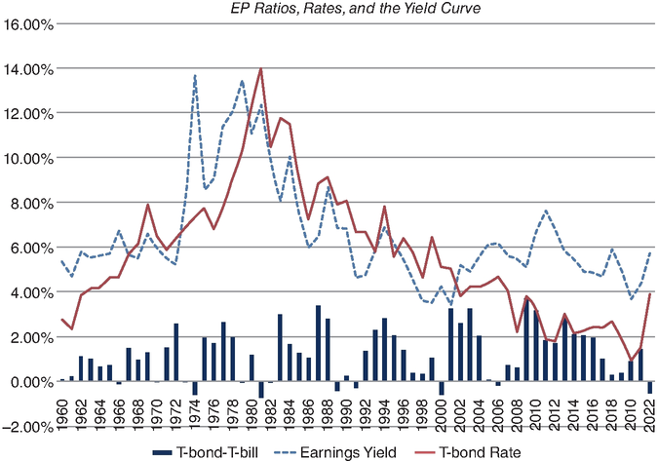
HÌNH 12.6 Tỷ lệ EP, lãi suất và lãi suất đường cong lợi suất—1960 đến 2024
Nguồn: S&P.
Bạn không cần phải là một nhà thống kê mới nhận ra rằng tỷ lệ thu nhập trên giá cao (và tỷ lệ P/E thấp) khi lãi suất trái phiếu Kho bạc cao, và tỷ lệ thu nhập trên giá giảm khi lãi suất trái phiếu Kho bạc hạ xuống. Mối quan hệ đồng biến mạnh mẽ này giữa tỷ lệ EP và lãi suất trái phiếu Kho bạc kỳ hạn 10 năm được thể hiện qua hệ số tương quan 0,6854 giữa hai biến số. Ngoài ra, cũng có bằng chứng cho thấy cấu trúc kỳ hạn (term structure) cũng ảnh hưởng đến tỷ lệ EP. Trong hồi quy sau đây, chúng ta hồi quy tỷ lệ E/P theo mức lãi suất trái phiếu Kho bạc và chênh lệch lợi suất (lãi suất trái phiếu Kho bạc − lãi suất tín phiếu Kho bạc), sử dụng dữ liệu từ 1960 đến 2024:
Giả sử mọi thứ khác không đổi, hồi quy này gợi ý những điều sau:
- Mỗi mức tăng 1 phần trăm trong lãi suất trái phiếu chính phủ Mỹ (T-bond) sẽ làm tỷ lệ E/P tăng 0,6746 phần trăm. Điều này không có gì đáng ngạc nhiên, nhưng nó định lượng được tác động mà lãi suất cao hơn gây ra lên tỷ lệ P/E.
- Độ dốc của đường cong lợi suất (yield curve) dường như có ảnh hưởng đến việc định giá cổ phiếu, được đo lường qua tỷ lệ P/E.
Phương trình hồi quy này đã có một số thay đổi đáng kể theo thời gian. Để tạo sự đối chiếu, cùng phương trình hồi quy đó chạy vào năm 2008 cho ra kết quả như sau:
Nói đơn giản, mối liên hệ giữa lãi suất và việc định giá cổ phiếu đã trở nên yếu hơn trong những năm kể từ cuộc khủng hoảng thị trường năm 2008, với độ dốc của đường cong lợi suất từ chỗ có chút khả năng giải thích trong những năm trước 2008 thì nay không còn nữa. Cho đến năm 2008, những đường cong lợi suất kỳ hạn phẳng hơn hoặc dốc xuống dường như tương ứng với tỷ lệ P/E thấp hơn, còn những đường cong lợi suất dốc lên thì tương ứng với tỷ lệ P/E cao hơn. Thoạt nhìn, điều này có vẻ đáng ngạc nhiên, nhưng độ dốc của đường cong lợi suất, ít nhất là ở Hoa Kỳ, đã từng là một chỉ báo dẫn dắt cho tăng trưởng kinh tế, với những đường cong dốc lên nhiều hơn đi kèm với tăng trưởng cao hơn, nhưng hai thập kỷ gần đây cho thấy mối liên hệ đó đang yếu đi.
Dựa trên phương trình hồi quy này, chúng ta có thể dự đoán tỷ lệ E/P cho chỉ số S&P 500 vào tháng 1 năm 2025, với lãi suất tín phiếu kho bạc (T-bill) ở mức 4,07 phần trăm và lãi suất trái phiếu chính phủ Mỹ (T-bond) ở mức 4,58 phần trăm:
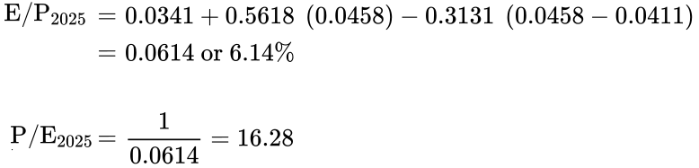
Vì S&P 500 đang giao dịch ở mức bội số 24,15 lần thu nhập vào tháng 1 năm 2025, điều này sẽ cho thấy một thị trường được định giá cao một cách đáng kể. Phương trình hồi quy này có thể được làm phong phú thêm bằng cách thêm các biến khác, những biến lẽ ra phải tương quan với tỷ lệ P/E, chẳng hạn như tăng trưởng kỳ vọng của GNP và tỷ lệ chi trả cổ tức (payout ratio), làm các biến độc lập.

Điểm cần theo dõi về các con số
Hãy xem xét định giá tương đối gần đây nhất của S&P 500, bằng cách nhìn vào tỷ lệ EP của chỉ số này qua thời gian, kết hợp với lãi suất của từng năm.
So sánh giữa các thị trường
Người ta thường so sánh tỷ lệ P/E giữa các quốc gia khác nhau với ý định tìm ra những thị trường bị định giá thấp và bị định giá cao. Những thị trường có tỷ lệ P/E thấp hơn được xem là bị định giá thấp, còn những thị trường có tỷ lệ P/E cao hơn được coi là bị định giá cao. Với những khác biệt lớn tồn tại giữa các quốc gia về các yếu tố cơ bản, rõ ràng là việc đưa ra những kết luận này là gây nhầm lẫn. Ví dụ, bạn sẽ kỳ vọng thấy những điều sau đây, với các yếu tố khác giữ nguyên:
- Các quốc gia có lãi suất thực cao hơn nên có tỷ lệ P/E thấp hơn so với các quốc gia có lãi suất thực thấp hơn.
- Các quốc gia có tăng trưởng thực kỳ vọng cao hơn nên có tỷ lệ P/E cao hơn so với các quốc gia có tăng trưởng thực thấp hơn.
- Các quốc gia được xem là rủi ro hơn (và do đó đòi hỏi phần bù rủi ro cao hơn) nên có tỷ lệ P/E thấp hơn so với các quốc gia an toàn hơn.
- Các quốc gia nơi các công ty đầu tư hiệu quả hơn (và thu được lợi nhuận cao hơn trên những khoản đầu tư này) nên được giao dịch ở tỷ lệ P/E cao hơn.
Chúng ta sẽ minh họa quy trình này để so sánh tỷ lệ P/E giữa các thị trường. Bảng 12.7 tóm tắt tỷ lệ P/E của 24 quốc gia có tỷ lệ P/E thấp nhất vào đầu năm 2024.
BẢNG 12.7
Các quốc gia có P/E thấp nhất — Đầu năm 2024
Quốc gia | Số lượng công ty | P/E theo dữ liệu quá khứ (Trailing P/E)
Zambia | 15 | 4,31
Kenya | 50 | 4,43
Ghana | 23 | 5,34
Cyprus | 64 | 6,08
Pakistan | 424 | 6,24
Serbia | 17 | 6,69
Kazakhstan | 21 | 6,82
Isle of Man | 16 | 7,32
Sri Lanka | 262 | 7,49
Mauritius | 75 | 7,51
Tanzania | 15 | 7.52
Nigeria | 126 | 7.90
Macau | 16 | 8.30
Ivory Coast | 34 | 8.41
Tunisia | 76 | 8.68
Bermuda | 62 | 8.69
Malawi | 14 | 8.71
Colombia | 28 | 8.71
Chile | 122 | 8,84
Lithuania | 29 | 8,87

Mặc dù tỷ lệ P/E ở một số quốc gia trông thấp đến kinh ngạc, nhưng hầu hết đều có lý do chính đáng. Zambia, Kenya và Ghana là những quốc gia rủi ro với lạm phát cao hơn, và những yếu tố đó kéo tỷ lệ P/E xuống thấp. Gần như mọi quốc gia trong danh sách này đều có một hoặc cả hai đặc điểm (rủi ro cao, lạm phát/lãi suất cao) đang chống lại nó.
Một cách để kiểm soát những khác biệt này là đo lường chúng một cách rõ ràng và đưa chúng vào phân tích. Trong Bảng 12.8, chúng ta xem xét tỷ lệ P/E của một nhóm quốc gia, cùng với tăng trưởng GDP thực, lãi suất và các thước đo rủi ro quốc gia của những nước này vào năm 2000.

BẢNG 12.8
Tỷ lệ P/E và các chỉ số thống kê chính—Các thị trường mới nổi năm 2000
Quốc gia | Tỷ lệ P/E | Lãi suất (%) | Tăng trưởng GDP thực (%) | Rủi ro quốc gia
Argentina | 14 | 18,00 | 2,50 | 45
Brazil | 21 | 14,00 | 4,80 | 35
Chile | 25 | 9,50 | 5,50 | 15
Hồng Kông | 20 | 8,00 | 6,00 | 15
Ấn Độ | 17 | 11,48 | 4,20 | 25
Indonesia | 15 | 21,00 | 4,00 | 50
Malaysia | 14 | 5,67 | 3,00 | 40
Mexico | 19 | 11,50 | 5,50 | 30
Pakistan | 14 | 19,00 | 3,00 | 45
Peru | 15 | 18,00 | 4,90 | 50
Philippines | 15 | 17,00 | 3,80 | 45
Singapore | 24 | 6,50 | 5,20 | 5
Hàn Quốc | 21 | 10,00 | 4,80 | 25
Thailand | 21 | 12,75 | 5,50 | 25
Turkey | 12 | 25,00 | 2,00 | 35
Venezuela | 20 | 15,00 | 3,50 | 45

Lưu ý rằng yếu tố rủi ro quốc gia được ước tính cho các thị trường mới nổi, và được chia theo thang điểm từ 0 (an toàn nhất) đến 100 (rủi ro nhất), còn lãi suất thể hiện lãi suất ngắn hạn bằng đồng nội tệ của từng quốc gia trong số này. Hồi quy tỷ lệ P/E theo các biến này cho kết quả như sau:
Các quốc gia có tăng trưởng thực cao hơn và rủi ro quốc gia thấp hơn thì có tỷ lệ P/E cao hơn, nhưng mức lãi suất dường như chỉ có tác động không đáng kể. Có thể dùng hồi quy này để ước tính tỷ lệ giá trên thu nhập cho Turkey:
Với tỷ lệ P/E là 12, thị trường có thể được xem là hơi bị định giá thấp. Mở rộng cách tiếp cận này cho các quốc gia khác trong bảng, ta có được tỷ lệ P/E dự đoán cho từng thị trường này, như thể hiện trong Bảng 12.9.

BẢNG 12.9
Tỷ lệ P/E dự đoán: Các thị trường mới nổi năm 2000
Quốc gia | Tỷ số P/E | Lãi suất (%) | Tăng trưởng GDP thực (%) | Rủi ro quốc gia | P/E dự đoán
Argentina | 14 | 18.00 | 2.50 | 45 | 13.57
Brazil | 21 | 14.00 | 4.80 | 35 | 18.55
Chile | 25 | 9.50 | 5.50 | 15 | 22.22
Hong Kong | 20 | 8.00 | 6.00 | 15 | 23.11
Ấn Độ | 17 | 11.48 | 4.20 | 25 | 18.94
Indonesia | 15 | 21.00 | 4.00 | 50 | 15.09
Malaysia | 14 | 5.67 | 3.00 | 40 | 15.87
Mexico | 19 | 11.50 | 5.50 | 30 | 20.39
Pakistan | 14 | 19.00 | 3.00 | 45 | 14.26
Peru | 15 | 18.00 | 4.90 | 50 | 16.71
Philippines | 15 | 17.00 | 3.80 | 45 | 15.65
Singapore | 24 | 6.50 | 5.20 | 5 | 23,11
Hàn Quốc | 21 | 10,00 | 4,80 | 25 | 19,98
Thái Lan | 21 | 12,75 | 5,50 | 25 | 20,85
Thổ Nhĩ Kỳ | 12 | 25,00 | 2,00 | 35 | 13,35
Venezuela | 20 | 15,00 | 3,50 | 45 | 15.35

Đáng chú ý là việc dùng hồi quy tuyến tính, như chúng ta đã làm, để nắm bắt những mối liên hệ có thể phi tuyến có thể cho ra kết quả sai lệch, nhưng đó là một vấn đề thống kê có thể khắc phục được.

Góc Nhìn Con Số
Hãy xem định giá tương đối gần đây nhất trên các thị trường, bằng cách nhìn vào tỷ lệ P/E của các thị trường khác nhau.

Các Yếu Tố Quyết Định Thành Công
Liệu bạn có thể canh thời điểm thị trường bằng cách so sánh giá cổ phiếu hiện tại với giá trong quá khứ hoặc với cách cổ phiếu được định giá ở các thị trường khác không? Dù bạn có thể đưa ra phán đoán về việc thị trường đang bị định giá thấp hay cao qua những so sánh này, có hai vấn đề với kiểu phân tích đó:
- Vì bạn dựa phân tích của mình vào việc nhìn lại quá khứ, bạn đang giả định rằng không có sự dịch chuyển đáng kể nào trong mối quan hệ nền tảng. Như giới Phố Wall thường nói, những dịch chuyển mang tính cấu trúc hay vĩnh viễn sẽ tàn phá các mô hình này.
- Ngay cả khi bạn giả định rằng quá khứ là phần mở đầu và rằng mọi thứ sẽ quay về các chuẩn mực lịch sử, bạn không kiểm soát được phần này của quá trình. Nói cách khác, bạn có thể thấy cổ phiếu đang bị định giá cao trên cơ sở tương đối, nhưng theo thời gian chúng còn bị định giá cao hơn nữa. Nói cách khác, sự hội tụ không được hẹn thời điểm và thậm chí không được đảm bảo.
Làm sao để tăng khả năng thành công của bạn? Thứ nhất, bạn có thể cố gắng đưa vào phân tích của mình những biến số phản ánh các dịch chuyển mà bạn tin là đã xảy ra trên thị trường. Ví dụ, nếu bạn tin rằng dòng tiền từ quỹ hưu trí đổ vào thị trường cổ phiếu trong hai thập kỷ qua đã thay đổi mối quan hệ định giá nền tảng, bạn có thể đưa tỷ lệ cổ phiếu do các quỹ hưu trí nắm giữ vào hồi quy của mình. Thứ hai, bạn có thể có tầm nhìn thời gian dài hơn, điều này sẽ cải thiện khả năng hội tụ xảy ra.

Độ Trễ Thông Tin với Các Yếu Tố Cơ Bản
Nếu bạn đang cân nhắc canh thời điểm thị trường bằng các biến số kinh tế vĩ mô như lạm phát hay tăng trưởng kinh tế, bạn cũng nên cân nhắc độ trễ thời gian trước khi bạn có được thông tin này. Ví dụ, hãy xét một nghiên cứu cho thấy có tương quan dương cao giữa tăng trưởng GDP trong một quý và diễn biến của thị trường chứng khoán trong quý tiếp theo. Một chiến lược hiển nhiên sẽ là mua cổ phiếu sau một quý có tăng trưởng GDP cao và bán sau một quý có tăng trưởng GDP âm hoặc thấp. Vấn đề với chiến lược này là thông tin về tăng trưởng GDP sẽ không có sẵn cho bạn cho đến khi bạn đã bước sang tháng thứ hai của quý tiếp theo.
Nếu bạn dùng một biến số thị trường như mức lãi suất hay độ dốc của đường cong lợi suất để đưa ra dự báo thị trường, bạn ở thế tốt hơn vì thông tin này đáng lẽ có sẵn cho bạn cùng lúc với thị trường chứng khoán. Khi xây dựng những mô hình này, bạn nên cẩn thận và đảm bảo rằng bạn không đang xây một mô hình mà ở đó bạn sẽ phải dự báo lãi suất để dự báo thị trường chứng khoán. Để kiểm tra mối liên hệ giữa mức lãi suất và biến động thị trường chứng khoán, bạn sẽ xem xét tương quan giữa lãi suất ở đầu mỗi năm và lợi suất cổ phiếu trong cả năm đó. Vì bạn có thể quan sát cái trước khi đưa ra quyết định đầu tư, bạn sẽ có cơ sở cho một chiến lược khả thi nếu bạn tìm thấy tương quan giữa hai cái đó. Nếu bạn chạy kiểm định giữa mức lãi suất ở cuối mỗi năm và lợi suất cổ phiếu trong năm đó, việc triển khai một chiến lược đầu tư, ngay cả khi bạn tìm thấy tương quan, sẽ có vấn đề vì bạn sẽ phải dự báo mức lãi suất trước đã.
BẰNG CHỨNG VỀ VIỆC CANH THỜI ĐIỂM THỊ TRƯỜNG
Trong khi chúng ta đã xem xét nhiều cách khác nhau mà nhà đầu tư cố gắng canh thời điểm thị trường, từ các chỉ báo kỹ thuật đến các yếu tố cơ bản, chúng ta vẫn chưa đặt ra một câu hỏi nền tảng hơn: Những người tuyên bố canh thời điểm thị trường có thành công không? Trong phần này, chúng ta xem xét một loạt nhà đầu tư cố gắng canh thời điểm thị trường và kiểm tra xem họ có thành công hay không.

Các Nhà Quản Lý Quỹ Tương Hỗ
Hầu hết các quỹ tương hỗ cổ phiếu không tự nhận là canh thời điểm thị trường, nhưng theo quan điểm của chúng tôi, họ có cố gắng canh thời điểm thị trường ở mức biên. Chúng ta sẽ bắt đầu bằng việc xem liệu trung bình họ có thành công không. Có một số quỹ tương hỗ tự nhận canh thời điểm thị trường là kỹ năng chính của mình và những quỹ này được gọi là quỹ phân bổ tài sản chiến thuật (tactical asset allocation funds). Chúng ta sẽ xem xét thành tích của những quỹ này và đưa ra phán xét liệu những tuyên bố của họ có đứng vững không.

Lượng Tiền Mặt Nắm Giữ
Làm sao chúng ta biết các quỹ tương hỗ cố gắng canh thời điểm thị trường? Trong khi mọi quỹ tương hỗ cổ phiếu đều cần nắm giữ một ít tiền mặt—các khoản đầu tư vào trái phiếu kho bạc và giấy thương mại—để đáp ứng nhu cầu rút vốn và cho hoạt động hằng ngày, nhìn chung họ nắm giữ lượng tiền mặt nhiều hơn mức cần thiết. Thực tế, lời giải thích duy nhất cho số dư tiền mặt mà chúng ta quan sát thấy ở các quỹ tương hỗ cổ phiếu là các quỹ tương hỗ dùng chúng để phát tín hiệu quan điểm của mình về diễn biến thị trường tương lai—họ nắm giữ nhiều tiền mặt hơn khi bi quan và ít tiền mặt hơn khi lạc quan. Trong Hình 12.7, chúng tôi trình bày số dư tiền mặt trung bình ở các quỹ tương hỗ, mỗi năm từ 1980 đến 2023, và lợi suất của S&P 500 mỗi năm.
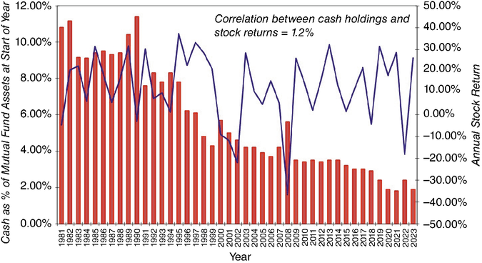
HÌNH 12.7 Lượng Tiền Mặt Nắm Giữ của Quỹ Tương Hỗ Cổ Phiếu và Lợi Suất Cổ Phiếu
Nguồn: Investment Company Institute.
Lưu ý rằng số dư tiền mặt dường như tăng lên sau những năm thị trường tồi tệ và giảm đi sau những năm tốt, nhưng mức nắm giữ tiền mặt có rất ít khả năng dự báo. Ví dụ, lượng tiền mặt nắm giữ của các quỹ tương hỗ giảm khi thị trường đi lên trong thập niên 1990 và ở mức thấp nhất vào đầu năm mà cơn bùng nổ thị trường kết thúc. Tương tự, số dư tiền mặt ở các quỹ tương hỗ giảm mạnh vào năm 2008, phần lớn là phản ứng trước đà giảm của thị trường trong năm đó. Trong 15 năm qua, các quỹ tương hỗ đã chuyển dịch một cách có hệ thống sang nắm giữ ít tiền mặt hơn, nhưng không có mối liên hệ rõ ràng nào với lợi suất cổ phiếu từng năm.
Câu hỏi liệu các quỹ tương hỗ có thành công trong việc canh thời điểm thị trường hay không đã được nghiên cứu rộng rãi trong tài liệu suốt bốn thập kỷ. Một nghiên cứu năm 1966 của Treynor và Mazuy đề xuất rằng chúng ta xem xét liệu beta của các quỹ có tăng lên khi lợi suất thị trường lớn về giá trị tuyệt đối hay không, bằng cách chạy hồi quy lợi suất của một quỹ theo cả lợi suất thị trường và lợi suất thị trường bình phương:21
Nếu một nhà quản lý quỹ có khả năng canh thời điểm thị trường đáng kể, họ lập luận, thì hệ số “” trên lợi suất bình phương phải dương. Cách tiếp cận này, khi được kiểm định trên lợi suất thực tế của các quỹ tương hỗ, cho ra giá trị âm cho hệ số trên lợi suất bình phương, cho thấy khả năng canh thời điểm thị trường tiêu cực chứ không phải tích cực. Năm 1981, Merton và Henrikkson đã sửa đổi phương trình này để xem xét liệu các quỹ có kiếm được lợi suất cao hơn trong những giai đoạn thị trường đi lên hay không và cũng tìm thấy rất ít bằng chứng về việc canh thời điểm thị trường.22

Góc Nhìn Con Số
Hãy xem lượng tiền mặt và tài sản có tính thanh khoản, tính theo phần trăm tài sản đang quản lý, qua thời gian ở các quỹ tương hỗ.

Quỹ phân bổ tài sản chiến thuật và các quỹ định thời thị trường khác
Sau vụ sụp đổ năm 1987, một số quỹ tương hỗ mọc lên như nấm, tuyên bố rằng họ lẽ ra đã có thể giúp nhà đầu tư tránh được thua lỗ từ vụ sụp đổ bằng cách đưa họ ra khỏi thị trường cổ phiếu trước khi vụ sụp đổ xảy ra. Những quỹ này được gọi là quỹ phân bổ tài sản chiến thuật (tactical asset allocation funds) và không hề cố gắng chọn cổ phiếu. Thay vào đó, họ lập luận rằng họ có thể dịch chuyển vốn giữa cổ phiếu, trái phiếu kho bạc và tín phiếu kho bạc trước những biến động lớn của thị trường, giúp nhà đầu tư kiếm được lợi nhuận cao. Tuy nhiên, kể từ năm 1987, lợi nhuận mà các quỹ này mang lại đã thấp hơn nhiều so với những gì họ hứa hẹn. Hình 12.8 so sánh lợi nhuận của một tá quỹ phân bổ tài sản chiến thuật lớn trong các giai đoạn 5 năm và 10 năm (1987–1997) với cả thị trường nói chung lẫn các danh mục hỗn hợp cố định—50% vào cả cổ phiếu và trái phiếu, và 75% cổ phiếu/25% trái phiếu. Chúng ta gọi hai danh mục hỗn hợp sau là danh mục "couch potato" (kẻ lười biếng trên ghế sofa), phản ánh việc chúng ta không hề cố gắng định thời thị trường.
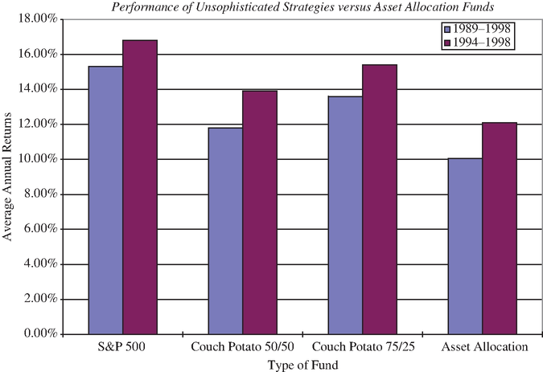
HÌNH 12.8 Quỹ phân bổ tài sản chiến thuật so với các chiến lược không định thời
Nguồn: Tạp chí Money.
Một chỉ trích đối với nghiên cứu này có thể là nó chỉ tập trung vào một vài quỹ phân bổ tài sản chiến thuật. Becker, Ferson, Myers và Schill đã xem xét một mẫu lớn hơn nhiều với hơn 100 quỹ phân bổ tài sản trong giai đoạn 1990–1995 và cũng tìm thấy rất ít bằng chứng về thành công trong việc định thời thị trường ở các quỹ này.23
Cập nhật các nghiên cứu này, có vẻ như các quỹ phân bổ tài sản chiến thuật không trở nên giỏi định thời thị trường hơn theo thời gian. Một nghiên cứu năm 2025 của Morningstar về các quỹ phân bổ tài sản chiến thuật cho thấy gần như không có gì thay đổi theo thời gian. Hình 12.9 xem xét hiệu suất của các quỹ phân bổ tài sản chiến thuật từ năm 2020 đến 2024 so với một danh mục duy trì tỷ lệ 60/40 giữa cổ phiếu và trái phiếu.
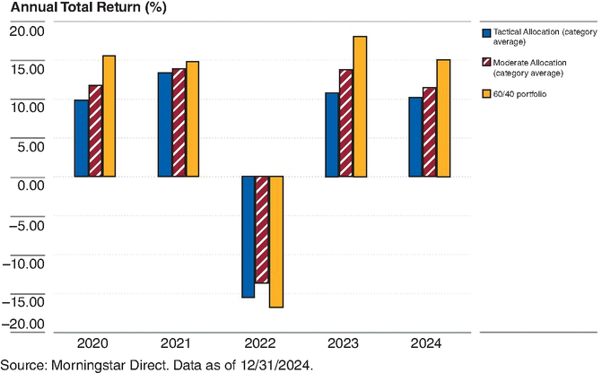
HÌNH 12.9 Phân bổ tài sản chiến thuật so với quỹ 60/40
Đáng lưu ý rằng ngay cả trong năm 2022, một năm mà cổ phiếu hoạt động kém và lẽ ra các quỹ phân bổ tài sản chiến thuật phải tạo ra khác biệt nhờ khả năng định thời thị trường của mình, chúng vẫn hoạt động gần như tệ ngang một quỹ duy trì tỷ lệ 60/40.

Quỹ phòng hộ
Trong chương trước, chúng ta đã xem xét bằng chứng tổng hợp về việc liệu các quỹ phòng hộ (hedge funds) có đánh bại được thị trường hay không. Trong phần này, chúng ta sẽ tập trung vào việc liệu các quỹ phòng hộ có thể hiện kỹ năng định thời thị trường hay không. Một bài báo xem xét khả năng định thời thị trường của các quỹ phòng hộ trong các nhóm trọng tâm của chúng (có thể là hàng hóa, tiền tệ, thu nhập cố định hoặc kinh doanh chênh lệch giá) đã tìm thấy một số bằng chứng (dù không áp đảo) về lợi ích từ định thời thị trường trên thị trường trái phiếu và tiền tệ, nhưng không có bằng chứng nào trên thị trường cổ phiếu.24 Ngược lại, một đánh giá toàn diện và gần đây hơn chỉ với 221 quỹ phòng hộ định thời thị trường đã tìm thấy bằng chứng rằng một vài quỹ trong số này có thể định thời cả hướng đi lẫn biến động của thị trường và nhờ đó tạo ra lợi nhuận bất thường.25
Tiếp nối chủ đề thanh khoản, cũng có bằng chứng cho thấy điều phân biệt các quỹ phòng hộ thành công với những quỹ thất bại là khả năng điều chỉnh mức độ tiếp xúc thị trường trước những thay đổi về thanh khoản thị trường, giảm mức tiếp xúc trước những giai đoạn kém thanh khoản cao. Những quỹ làm điều này tốt nhất vượt trội hơn những quỹ không điều chỉnh từ 3,6–4,9% mỗi năm sau khi điều chỉnh theo rủi ro.26

Bản tin đầu tư
Nhà đầu tư có thể đăng ký hàng trăm bản tin đầu tư (investment newsletters) để nhận lời khuyên khôn ngoan về đầu tư. Một số bản tin đầu tư này tập trung vào việc gợi ý các cổ phiếu riêng lẻ cho nhà đầu tư, nhưng một số lại hướng tới việc định thời thị trường. Với vài trăm đô la, chúng ta được cho biết, chúng ta cũng có thể được tiếp cận những tín hiệu riêng tư về biến động thị trường.
Campbell và Harvey đã xem xét khả năng định thời thị trường của các bản tin đầu tư bằng cách nghiên cứu tỷ lệ cổ phiếu/tiền mặt được khuyến nghị trong 237 bản tin từ năm 1980 đến 1992.27 Nếu các bản tin đầu tư định thời thị trường giỏi, bạn nên thấy tỷ lệ phân bổ vào cổ phiếu tăng lên trước khi thị trường cổ phiếu đi lên. Khi so sánh lợi nhuận thu được từ các danh mục hỗn hợp được khuyến nghị trong những bản tin này với chiến lược mua và nắm giữ (buy and hold), 183 trong số 237 bản tin (77%) mang lại lợi nhuận thấp hơn chiến lược mua và nắm giữ. Một thước đo cho thấy sự kém hiệu quả của các khuyến nghị định thời thị trường từ những bản tin đầu tư này nằm ở chỗ: trong khi tỷ trọng cổ phiếu tăng 58% số lần trước các đợt thị trường đi lên, chúng cũng tăng 53% số lần trước các đợt thị trường đi xuống. Có một số bằng chứng về tính liên tục trong hiệu suất, nhưng bằng chứng mạnh hơn nhiều đối với hiệu suất tiêu cực so với tích cực. Nói cách khác, những bản tin đầu tư đưa ra lời khuyên tồi về định thời thị trường có nhiều khả năng tiếp tục đưa ra lời khuyên tồi hơn là những bản tin đưa ra lời khuyên tốt tiếp tục đưa ra lời khuyên tốt.28
Bằng chứng đầy hy vọng duy nhất về định thời thị trường đến từ một nghiên cứu về những người định thời thị trường chuyên nghiệp, vốn là các cố vấn đầu tư. Những người định thời này chỉ đưa ra khuyến nghị định thời rõ ràng cho khách hàng của họ, và khách hàng sau đó điều chỉnh danh mục của mình cho phù hợp—dịch chuyển tiền vào cổ phiếu nếu họ lạc quan và ra khỏi cổ phiếu nếu họ bi quan. Một nghiên cứu của Chance và Hemler đã xem xét 30 người định thời thị trường chuyên nghiệp được giám sát bởi MoniResearch Corporation, một dịch vụ theo dõi hiệu suất của những cố vấn như vậy, và tìm thấy bằng chứng về khả năng định thời thị trường.29 Cần lưu ý rằng các tín hiệu định thời đều là ngắn hạn và thường xuyên. Một người định thời thị trường có tổng cộng 303 tín hiệu định thời từ năm 1989 đến 1994, và trung bình có khoảng 15 tín hiệu mỗi năm trên cả 30 người định thời thị trường. Bất chấp chi phí giao dịch cao liên quan đến việc làm theo những tín hiệu định thời này, việc làm theo khuyến nghị của họ lẽ ra đã tạo ra lợi nhuận vượt trội cho nhà đầu tư.30
Với sự ra đời của mạng xã hội, nhà đầu tư đã bị ngập trong một làn sóng bản tin đầu tư, podcast và video trên nhiều nền tảng mạng xã hội khác nhau. Dù chúng khác nhau về mục tiêu cuối cùng, với một số tập trung nhiều hơn vào triết lý và thảo luận, một phần trong những sản phẩm trực tuyến này tuyên bố cung cấp lời khuyên và khuyến nghị đầu tư. Hình 12.10 chứa kết quả của một cuộc khảo sát về những sản phẩm này vào tháng 1 năm 2024, và những gì chúng bao gồm.
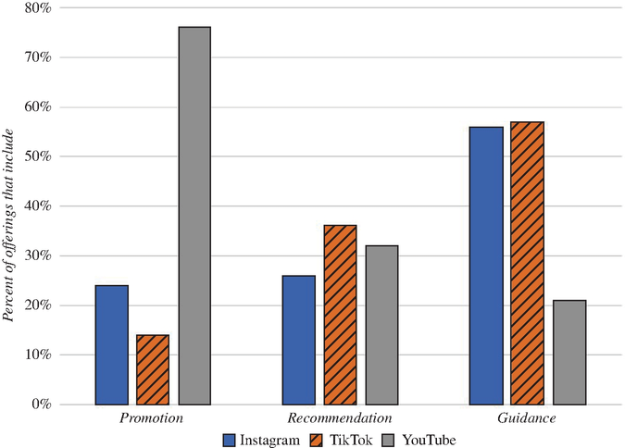
HÌNH 12.10 Nội dung các sản phẩm của finfluencer
Đặc biệt đối với nhà đầu tư trẻ, các "finfluencer" (người có ảnh hưởng về tài chính) đã đóng vai trò lớn trong việc định hình triết lý đầu tư của họ, nhưng chất lượng lời khuyên đầu tư trên mạng xã hội rất khác nhau, từ những lời khuyên đầu tư tồi tệ và thực sự nguy hiểm đến những lời khuyên hợp lý và vững chắc, với xu hướng nghiêng về giao dịch hơn là đầu tư.

Chiến lược gia thị trường
Các chiến lược gia thị trường (market strategists) tại những ngân hàng đầu tư lớn có lẽ là những biểu tượng dễ thấy nhất của việc định thời thị trường. Những dự đoán của họ về thị trường được phổ biến rộng rãi không chỉ bởi ngân hàng đầu tư của họ mà còn bởi truyền thông. Trong khi phần lớn những gì các chiến lược gia thị trường nói về thị trường không thể dễ dàng phân loại là lạc quan hay bi quan—những chiến lược gia thị trường giỏi rất khó bị ghim lại khi nói đến dự báo rõ ràng—họ cũng đưa ra những khuyến nghị cụ thể về các danh mục phân bổ tài sản ưa thích được công bố công khai.
Vì đây là nhiệm vụ chính của các chiến lược gia thị trường, làm thế nào những danh mục phân bổ này đưa ra dự đoán thị trường? Một cách là nhìn vào tỷ lệ phân bổ vào cổ phiếu. Những chiến lược gia thị trường lạc quan hơn sẽ khuyến nghị một tỷ lệ lớn hơn của danh mục được đầu tư vào cổ phiếu, trong khi những chiến lược gia bi quan sẽ tăng tỷ trọng tiền mặt và trái phiếu. Cách khác là nhìn vào những thay đổi trong danh mục nắm giữ được khuyến nghị bởi cùng một chiến lược gia qua từng giai đoạn—việc tăng tỷ lệ phân bổ vào cổ phiếu sẽ cho thấy sự lạc quan hơn. Trên cả hai khía cạnh, kỹ năng định thời thị trường của các chiến lược gia đều đáng ngờ. The Wall Street Journal, ngoài việc báo cáo các danh mục phân bổ tài sản của các chiến lược gia, còn so sánh lợi nhuận lẽ ra được tạo ra khi làm theo lời khuyên phân bổ của mỗi ngân hàng với lợi nhuận bạn sẽ kiếm được khi đầu tư toàn bộ vào cổ phiếu trong các giai đoạn 1 năm, 5 năm và 10 năm. Để phản bác lập luận rằng việc so sánh một danh mục 100% cổ phiếu với một danh mục phân bổ tài sản là không công bằng, tờ Journal cũng báo cáo về lợi nhuận của một danh mục robot—một phân bổ cố định giữa cổ phiếu, trái phiếu và tín phiếu. Hình 12.11 tóm tắt lợi nhuận của cả ba từ năm 1992 đến 2001, cũng như lợi nhuận bạn lẽ ra kiếm được khi làm theo chiến lược gia có danh mục tốt nhất trong giai đoạn đó và người có danh mục tệ nhất.
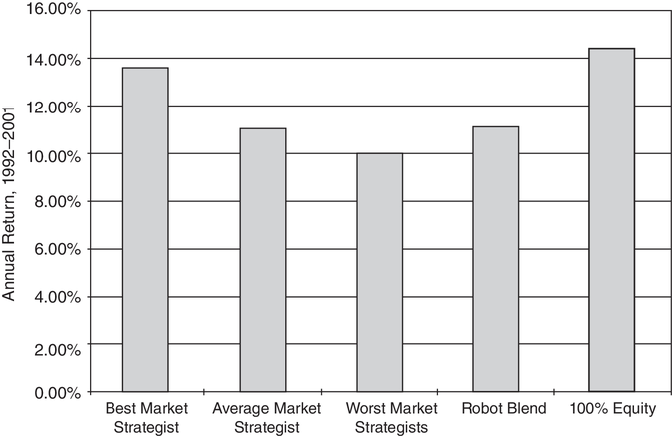
HÌNH 12.11 Lợi nhuận hàng năm từ danh mục của các chiến lược gia thị trường
Nguồn: Wall Street Journal.
Lưu ý rằng lợi nhuận của danh mục robot cao hơn lợi nhuận trung bình được tạo ra khi làm theo chiến lược gia thị trường trung bình. Trong số 16 ngân hàng mà The Wall Street Journal theo dõi, chỉ 5 ngân hàng lẽ ra đã tạo ra lợi nhuận cao hơn danh mục robot trong giai đoạn đó, và ngay cả những ngân hàng đó cũng nằm trong biên độ sai số thống kê. Cuối cùng, ngay cả danh mục tài sản của chiến lược gia giỏi nhất cũng lẽ ra đã kém hiệu quả hơn chiến lược đầu tư toàn bộ vào cổ phiếu. Nhìn chung, bằng chứng cho thấy kỹ năng định thời thị trường của các chiến lược gia thị trường hàng đầu bị phóng đại quá mức.

Những người định thời thị trường: Từ Livermore đến Acampora!
Những người canh thời điểm thị trường (market timer) giống như những ngôi sao băng trong vũ trụ đầu tư. Khi tỏa sáng, họ thu hút rất nhiều sự chú ý, nhưng rồi cũng nhanh chóng lụi tàn. Nhìn lại những người canh thời điểm thị trường nổi tiếng (Market Guru) qua thời gian, chúng ta thấy một nhóm rất đa dạng.31 Một số là những nhà phân tích biểu đồ (chartist), một số dùng các yếu tố cơ bản (fundamental), và một số thì bí ẩn về phương pháp của mình, nhưng có ba đặc điểm chung mà họ dường như đều có:
- Khả năng nhìn thế giới theo kiểu trắng đen: Các market guru không nói vòng vo. Thay vào đó, họ đưa ra những tuyên bố táo bạo, thậm chí nghe có vẻ ngông cuồng vào thời điểm họ nói về việc thị trường sẽ ở đâu sau sáu tháng hay một năm nữa. Ví dụ, Acampora gây dựng danh tiếng nhờ dự đoán rằng chỉ số Dow sẽ đạt 7.000 khi nó đang ở mức 3.500.
- Một dự đoán đúng về một đợt biến động lớn của thị trường: Tất cả những người canh thời điểm thị trường đều gây dựng danh tiếng bằng cách dự đoán đúng ít nhất một đợt biến động lớn của thị trường. Với Livermore, đó là vụ sụp đổ thị trường năm 1929, còn với Acampora, đó là thị trường tăng giá (bull market) của thập niên 1990.
- Cá tính nổi trội: Các market guru là những người sinh ra để làm diễn viên, họ dùng truyền thông của thời đại mình như những chiếc loa phóng thanh để công bố không chỉ các dự báo thị trường mà còn cả tin tức về những thành công của mình. Thực tế, một phần thành công của họ có thể được quy cho khả năng khiến các nhà đầu tư khác hành động theo dự đoán của họ, biến những dự đoán này — ít nhất trong ngắn hạn — thành những lời tiên tri tự ứng nghiệm (self-fulfilling prophecy).
Vậy tại sao những market guru vĩ đại lại vấp ngã? Chính những yếu tố góp phần tạo nên thành công của họ dường như cũng là nguyên nhân dẫn đến thất bại. Niềm tin tuyệt đối vào khả năng canh thời điểm thị trường và những thành công trong quá khứ dường như càng đẩy họ đến những dự đoán ngông cuồng hơn, và cuối cùng hủy hoại danh tiếng của họ. Ví dụ, Joe Granville, một trong những market guru cuối thập niên 1970, đã dành suốt thập niên 1980 để khuyên mọi người bán cổ phiếu và mua vàng, và bản tin của ông bị xếp hạng tệ nhất về hiệu suất trong cả thập kỷ đó. Hầu hết các guru đạt được vị thế đó trong cuộc khủng hoảng năm 2008 đều chứng kiến danh tiếng của mình bị hoen ố trong những năm sau đó khi họ bị phát hiện chỉ là những "con ngựa một trò" (one-trick pony), thường xuyên giữ nguyên một thông điệp và lời khuyên xuyên suốt mọi chu kỳ thị trường.

CÁC CHIẾN LƯỢC CANH THỜI ĐIỂM THỊ TRƯỜNG
Nếu bạn có thể canh thời điểm thị trường, làm sao bạn tận dụng được kỹ năng này? Các chiến lược canh thời điểm thị trường trải rộng trên nhiều mức độ, từ việc tập trung hẹp vào một thị trường (thường là cổ phiếu) hoặc chỉ nhằm bảo vệ danh mục đầu tư của bạn khỏi những biến động bất lợi của thị trường, cho đến những chiến lược rộng hơn trải khắp các thị trường và cố gắng kiếm lợi từ các biến động thị trường.

Bức tranh tổng thể
Trong vài thập kỷ qua, việc canh thời điểm thị trường đã trở nên rộng hơn nhiều về phạm vi, một phần do các nhà đầu tư mới gia nhập thị trường (quỹ phòng hộ và quỹ tương hỗ toàn cầu) và một phần do các công cụ mới để giao dịch trên thị trường (công cụ phái sinh, quỹ giao dịch hoán đổi, hợp đồng hoán đổi rủi ro tín dụng). Các chiến lược canh thời điểm thị trường nói chung có thể được phân loại theo các khía cạnh sau:
- Khung thời gian: Các chiến lược thị trường có thể trải từ rất ngắn hạn, tính bằng phút hoặc thậm chí bằng giây, cho đến rất dài hạn, khi nhà đầu tư đặt cược rằng thị trường sẽ đảo chiều trong khoảng thời gian nhiều năm.
- Một thị trường so với nhiều thị trường: Vài thập kỷ trước, canh thời điểm thị trường hầu như chỉ được định nghĩa dưới góc độ thị trường cổ phiếu, thậm chí còn tập trung hẹp hơn vào cổ phiếu trong nước. Ngày nay, có những nhà đầu tư không chỉ nhìn khắp các thị trường cổ phiếu toàn cầu mà còn nhìn khắp các lớp tài sản (asset class), mua bán tiền tệ, hàng hóa, thu nhập cố định và cổ phiếu, tùy theo quan điểm của họ về từng thị trường.
- Canh thời điểm phòng thủ so với tấn công: Trong canh thời điểm thị trường phòng thủ (defensive market timing), mục tiêu chính của bạn là bảo vệ danh mục đầu tư khỏi việc thị trường đi sai hướng. Vì vậy, nếu bạn đang đầu tư vào cổ phiếu và tin rằng thị trường cổ phiếu sắp giảm, bạn có thể bán cổ phiếu hoặc mua quyền chọn bán (put option) trên cổ phiếu để bảo vệ mình khỏi thua lỗ. Với canh thời điểm thị trường tấn công (aggressive market timing), mục tiêu của bạn rộng hơn, và bạn hy vọng dùng quan điểm thị trường của mình để gia tăng lợi nhuận.
Trong khi các nhà đầu tư cá nhân cho đến vài năm trước còn bị hạn chế trong những chiến lược canh thời điểm thị trường hẹp hơn do chi phí và rào cản tiếp cận, thì ngày nay bất kỳ ai cũng có thể trở thành một nhà canh thời điểm thị trường vĩ mô (macro market timer).

Các chi tiết cụ thể
Có ít nhất bốn cách bạn có thể canh thời điểm thị trường, với mức độ rủi ro khác nhau đi kèm mỗi cách. Cách thứ nhất là điều chỉnh tỷ trọng tài sản của bạn, phân bổ nhiều hơn mức bạn thường làm (dựa trên khung thời gian và khẩu vị rủi ro của bạn) vào những thị trường mà bạn tin là đang bị định giá thấp, và ít hơn mức thường làm vào những thị trường đang bị định giá cao. Cách tiếp cận thứ hai là chuyển đổi phong cách và chiến lược đầu tư trong một thị trường (thường là cổ phiếu) để phản ánh hiệu suất thị trường kỳ vọng. Cách thứ ba là dịch chuyển vốn của bạn trong thị trường cổ phiếu từ ngành này sang ngành khác, tùy theo kỳ vọng của bạn về tăng trưởng kinh tế và thị trường trong tương lai. Cách thứ tư và rủi ro nhất để canh thời điểm thị trường là đầu cơ vào hướng đi của thị trường, dùng tiền vay (đòn bẩy) hoặc công cụ phái sinh để khuếch đại lợi nhuận.

Phân bổ tài sản
Cách đơn giản nhất để đưa việc canh thời điểm thị trường vào các chiến lược đầu tư là thay đổi tỷ trọng tài sản — cổ phiếu, tiền mặt, trái phiếu và các tài sản khác — trong danh mục của bạn. Thực tế, chúng tôi đánh giá khả năng canh thời điểm thị trường của các nhà quản lý quỹ tương hỗ và các bản tin đầu tư bằng cách xem liệu những thay đổi mà họ đề xuất trong tỷ trọng phân bổ tài sản có phải là những yếu tố dự báo hữu ích cho các biến động thị trường tương lai hay không. Hạn chế của chiến lược này là việc thay đổi các khoản nắm giữ trong từng lớp tài sản riêng lẻ có thể tốn kém, vì bạn có thể phải thanh lý tài sản ở lớp này và đầu tư vào tài sản ở lớp khác. Việc này cũng có thể mất thời gian để thực hiện. Do đó, phân bổ tài sản phát huy hiệu quả tốt hơn với việc canh thời điểm thị trường dài hạn so với ngắn hạn.

Chuyển đổi phong cách
Có một số chiến lược đầu tư hoạt động tốt trong thị trường tăng giá và những chiến lược khác hoạt động tốt hơn trong thị trường giảm giá. Nếu bạn có thể nhận diện khi nào thị trường bị định giá cao hoặc định giá thấp, bạn có thể chuyển từ chiến lược này sang chiến lược khác, hoặc thậm chí từ triết lý đầu tư này sang triết lý đầu tư khác, vừa đúng lúc thị trường chuyển hướng.
Ví dụ, trong phần thảo luận về chiến lược tăng trưởng so với giá trị ở Chương 9, chúng tôi đã đề cập đến nghiên cứu của Richard Bernstein cho thấy đầu tư tăng trưởng (growth investing) hoạt động tốt hơn đầu tư giá trị (value investing) khi tăng trưởng lợi nhuận của toàn thị trường ở mức thấp, và đầu tư giá trị đánh bại đầu tư tăng trưởng khi tăng trưởng lợi nhuận ở mức cao. Bernstein cũng lưu ý rằng đầu tư tăng trưởng có xu hướng hoạt động tốt hơn nhiều khi đường cong lợi suất (yield curve) bằng phẳng hoặc dốc xuống. Trong một kết quả liên quan, Pradhuman đưa ra bằng chứng rằng đầu tư vốn hóa nhỏ (small cap) mang lại lợi nhuận cao hơn đầu tư giá trị khi lạm phát cao và chênh lệch lợi suất trái phiếu doanh nghiệp (bond default spread) thấp. Bạn có thể tận dụng kỹ năng canh thời điểm thị trường của mình để chuyển từ đầu tư tăng trưởng sang đầu tư giá trị nếu bạn tin rằng thị trường đang bị định giá cao và sắp điều chỉnh, hoặc từ đầu tư giá trị sang đầu tư tăng trưởng nếu bạn cho rằng chúng đang bị định giá thấp và có khả năng tăng lên. Trong một bài báo xem xét lợi ích của việc canh thời điểm phong cách, Kao và Shumaker ước tính lợi nhuận mà một nhà đầu tư sẽ có được nếu người đó chuyển đổi với tầm nhìn hoàn hảo từ năm 1979 đến 1997 từ cổ phiếu giá trị sang cổ phiếu tăng trưởng và ngược lại, cho cả cổ phiếu vốn hóa nhỏ và vốn hóa lớn.32 Lợi nhuận hàng năm từ một chiến lược có tầm nhìn hoàn hảo mỗi năm sẽ là 20,86% đối với cổ phiếu vốn hóa lớn và 27,30% đối với cổ phiếu vốn hóa nhỏ. Ngược lại, lợi nhuận hàng năm trên toàn bộ cổ phiếu chỉ là 10,33% trong giai đoạn đó.
Trong khi chiến lược này có vẻ hứa hẹn, có thể nó không được như vẻ ngoài của nó. Ngoài chi phí giao dịch và thuế cao hơn đi kèm với việc chuyển từ phong cách đầu tư này sang phong cách khác, bạn còn gặp vấn đề là hầu hết các lần chuyển đổi đều xảy ra sau khi sự việc đã rồi, phản ánh không phải kỹ năng canh thời điểm thị trường mà là phản ứng với hiệu suất thị trường. Do đó, các nhà đầu tư giá trị dường như chuyển sang đầu tư tăng trưởng sau khi thị trường đã chậm lại, chứ không phải trước khi suy giảm, và các nhà đầu tư tăng trưởng chuyển sang đầu tư giá trị khi thị trường tăng giá đã đi được khá xa. Nếu thực sự bạn có kỹ năng canh thời điểm thị trường đủ tự tin để chuyển đổi phong cách đầu tư, bạn có thể lập luận rằng mình sẽ thu được lợi nhuận lớn hơn nhiều bằng cách đầu cơ, dùng hợp đồng tương lai chỉ số hoặc quyền chọn.

Luân chuyển ngành
Một số nhà đầu tư tin vào việc đứng ngoài thị trường khi họ cho rằng thị trường hoặc quá đắt đỏ (vì khả năng họ có thể sai) hoặc không khả thi (vì họ buộc phải đầu tư vào thị trường). Họ có thể tận dụng kỹ năng canh thời điểm thị trường của mình để đạt được lợi nhuận vượt trội bằng cách chuyển đổi giữa các ngành của thị trường khi quan điểm của họ về thị trường thay đổi. Do đó, nếu họ tin rằng thị trường sẽ tăng trong các giai đoạn tới, nhờ tăng trưởng kinh tế thực mạnh hơn kỳ vọng, họ có thể chuyển sang các ngành có tính chu kỳ (cyclical sector). Ngược lại, nếu quan điểm của họ là lãi suất sẽ tăng trong năm tới và điều này sẽ khiến thị trường giảm, họ có thể chuyển khỏi cổ phiếu tài chính sang các công ty ít nhạy cảm với lãi suất (hàng tiêu dùng).
Trong khi chắc chắn có những khác biệt giữa các mô hình luân chuyển ngành, Stovall đưa ra một bản tóm tắt tuyệt vời về quan điểm thông thường rằng ngành nào hoạt động tốt nhất ở mỗi giai đoạn của thị trường trong cuốn sách của ông về luân chuyển ngành.33 Hãy xem Hình 12.12, được trích từ cuốn sách của Stovall.
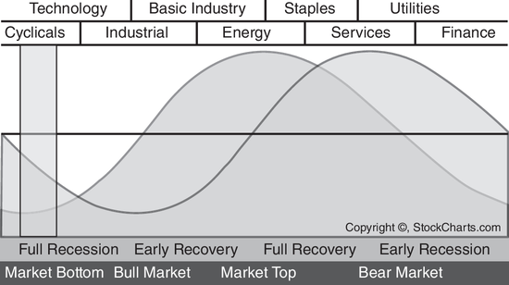
HÌNH 12.12 Luân chuyển ngành — Mức độ tập trung vào ngành theo Chu kỳ Thị trường
Nguồn: Stovall, 1996/McGraw-Hill Education.
Lưu ý rằng lợi thế dẫn dắt của thị trường được thể hiện qua việc thị trường vừa chạm đáy vừa đạt đỉnh trước nền kinh tế. Các cược vào nhóm ngành của bạn phản ánh hiệu ứng dẫn dắt này. Bạn đầu tư vào các cổ phiếu chu kỳ (cyclicals) khi nền kinh tế bước vào suy thoái (và thị trường chạm đáy), rồi chuyển sang các công ty công nghiệp và năng lượng khi nền kinh tế khởi sắc. Nếu bạn có thể chọn đúng nhóm ngành để đầu tư trong từng giai đoạn, chắc chắn bạn sẽ kiếm được lợi nhuận cực cao. Ví dụ, một chiến lược mà bạn chỉ đầu tư vào những nhóm ngành có hiệu suất tốt nhất mỗi năm từ 1970 đến 1977 thay vì vào S&P 500 sẽ tạo ra lợi nhuận vượt trội lên tới 289 phần trăm.34 Dù điều này có thể không khả thi, việc đầu tư vào những nhóm ngành đã hoạt động tốt trong các giai đoạn gần đây dường như ít nhất cũng mang lại lợi nhuận vượt trội ngắn hạn cho nhà đầu tư.35
Tiếp nối điểm vừa nêu, luân chuyển nhóm ngành (sector rotation) không phải lúc nào cũng dựa trên quan điểm định thời thị trường (market-timing). Có một số nhà đầu tư sử dụng các phương pháp chọn cổ phiếu đã trình bày ở những chương trước để chọn nhóm ngành đầu tư. Ví dụ, những nhà đầu tư tin vào đà giá (price momentum) có thể đầu tư vào các nhóm ngành hoạt động tốt trong quá khứ gần đây, trong khi những người theo trường phái ngược dòng (contrarians) lại có thể đầu tư vào các nhóm ngành có hiệu suất tệ nhất trong các giai đoạn trước đó.

Đầu cơ
Cách trực tiếp nhất để tận dụng khả năng định thời thị trường của bạn là mua tài sản trong một thị trường mà bạn cho là đang bị định giá thấp và bán tài sản trong một thị trường mà bạn cho là đang bị định giá cao. Trong thập kỷ qua, đây chính là chiến lược mà các quỹ phòng hộ định thời thị trường (market-timing hedge funds) đã áp dụng để giao dịch xuyên suốt các thị trường cổ phiếu, trái phiếu và tiền tệ nhằm tận dụng những gì họ coi là định giá sai tiềm năng, với mức độ thành công khác nhau. Thành công có thể tạo ra lợi nhuận lớn vì bạn chỉ bỏ ra tương đối ít vốn chủ sở hữu và vì bạn hưởng lợi từ cả hai phía của giao dịch — thị trường bị định giá thấp thì tăng lên còn thị trường bị định giá cao thì giảm xuống.
Điều gì có thể sai? Đòn bẩy cao tiềm ẩn trong các chiến lược mà bạn mua một số khoản đầu tư và bán khống những khoản khác sẽ khuếch đại cả tác động của thành công lẫn thất bại. Vì vậy, dù phần thưởng cho việc dự đoán thị trường là rất lớn, cái giá của thất bại cũng rất lớn. Việc bạn có nên áp dụng một chiến lược đầu cơ dựa trên định thời thị trường hay không hoàn toàn phụ thuộc vào mức độ tự tin của bạn về các dự đoán của mình. Bạn càng tự tin vào khả năng định thời thị trường của mình, bạn càng có thể sử dụng nhiều đòn bẩy hơn trong các chiến lược của mình. Xem xét các bằng chứng thực nghiệm về hiệu suất của các chiến lược định thời thị trường, có thể thấy khá rõ rằng có rất ít chiến lược đạt được tỷ lệ thành công cao trên thị trường cổ phiếu. Ngược lại, dường như có những chiến lược hoạt động hiệu quả với tỷ lệ cao trên thị trường tiền tệ và hàng hóa. Do đó, không có gì đáng ngạc nhiên khi một số thành công lớn nhất của các quỹ phòng hộ trong việc định thời thị trường lại đến từ những thị trường này. Tuy nhiên, ngay cả trên những thị trường này, khi số lượng quỹ phòng hộ gia tăng, tiềm năng đạt lợi nhuận vượt trội cũng giảm đi.
CÁC CÔNG CỤ ĐỊNH THỜI THỊ TRƯỜNG
Cho đến vài thập kỷ trước, những nhà đầu tư có ý định định thời thị trường chỉ có thể thay đổi cơ cấu tài sản trong danh mục của mình, chuyển sang cổ phiếu nếu họ cho rằng cổ phiếu đang bị định giá thấp và rời khỏi cổ phiếu nếu họ cảm nhận chúng đang đắt đỏ. Trên thực tế, những nhà đầu tư rất bi quan về cổ phiếu buộc phải bán khống từng cổ phiếu riêng lẻ, một chiến lược vừa tốn kém vừa rủi ro. Trong ba thập kỷ qua, các công cụ dành cho việc định thời thị trường đã nở rộ, bắt đầu với hợp đồng tương lai (futures) trên các chỉ số thị trường chứng khoán vào đầu những năm 1980, mở rộng sang các quyền chọn (options) trên những chỉ số này và các tài sản tài chính khác trong những năm sau đó, rồi tiếp tục mở rộng trong thập kỷ qua sang các quỹ hoán đổi danh mục (exchange-traded funds) và hợp đồng hoán đổi rủi ro tín dụng (credit default swaps).

Hợp đồng tương lai
Các nhà đầu tư đã sử dụng hợp đồng tương lai trên hàng hóa và tiền tệ trong nhiều thập kỷ, thậm chí có thể hàng thế kỷ, để đặt cược vào hướng đi của thị trường, nhưng hợp đồng tương lai trên tài sản tài chính thì mới xuất hiện gần đây hơn. Hợp đồng tương lai đầu tiên được giao dịch rộng rãi trên một chỉ số chứng khoán là hợp đồng tương lai trên S&P 500 do Chicago Mercantile Exchange giới thiệu. Kể từ đó, hợp đồng tương lai đã được bổ sung không chỉ trên các chỉ số thị trường chứng khoán khác ở Hoa Kỳ mà còn trên nhiều sàn giao dịch cổ phiếu nước ngoài và trên các chứng khoán thu nhập cố định.
Nếu bạn là một nhà định thời thị trường, đặc biệt là người giao dịch xuyên suốt các lớp tài sản, hợp đồng tương lai mang lại cho bạn nhiều lợi thế. Thứ nhất, có hợp đồng tương lai trên mọi lớp tài sản: hàng hóa, tiền tệ, thu nhập cố định, cổ phiếu và thậm chí cả bất động sản, cho phép bạn mua dài (long) hoặc bán khống (short) bất kỳ lớp tài sản nào bạn chọn. Thứ hai, vì bạn chỉ phải ký quỹ một tỷ lệ nhỏ trong giá trị của hợp đồng tương lai, bạn có thể sử dụng đòn bẩy cho các cược của mình, nhờ đó khiến phần lợi nhuận tiềm năng trở nên hấp dẫn hơn nhiều, giả sử rằng kỹ năng định thời thị trường của bạn vẫn phát huy hiệu quả. Thứ ba, các thị trường tương lai nhìn chung có tính thanh khoản cao, với khối lượng giao dịch lớn, cho phép bạn đặt những cược lớn vào hướng đi của thị trường mà không gây ảnh hưởng đến giá và với chi phí thấp. Thứ tư, liên quan đến điểm trên, sự tiện lợi khi có thể giao dịch toàn bộ các chỉ số với chi phí thấp cho phép bạn đặt những cược định thời thị trường ngắn hạn, từ hàng giờ đến hàng phút và thậm chí hàng giây. Cuối cùng, khả năng tiếp cận thị trường tương lai đã san bằng sân chơi cho cả phe mua lẫn phe bán, cho phép phe bán đặt cược dễ dàng không kém gì phe mua.
Sự phát triển của thị trường tương lai cũng đi kèm với những cái giá. Thứ nhất, sự dễ dàng và chi phí thấp mà nhà đầu tư có thể định thời thị trường đã dân chủ hóa quá trình này. Nói cách khác, bất kỳ ai cũng có thể trở thành nhà định thời thị trường, xóa bỏ những lợi thế mà các nhà đầu tư tổ chức từng có, đặc biệt là khi đặt cược vào hướng đi giảm của thị trường, so với các nhà đầu tư cá nhân. Thứ hai, những cược đòn bẩy mà thị trường tương lai cho phép nhà đầu tư thực hiện đi kèm một mặt tối, nơi những biến động thị trường theo hướng sai có thể dẫn đến lệnh gọi ký quỹ (margin calls) và buộc thanh lý vị thế sớm hơn mong muốn. Thứ ba, có bằng chứng cho thấy thị trường tương lai có thể ảnh hưởng đến giá giao ngay (spot prices), với hiệu ứng phản hồi đôi khi làm gia tăng biến động và gây bất ổn cho thị trường giao ngay. Vì vậy, nếu cổ phiếu bắt đầu giảm và các nhà đầu tư tổ chức đồng loạt cố gắng bán hợp đồng tương lai chỉ số để tự bảo vệ trước đà giảm tiếp theo, hiệu ứng bầy đàn có thể khiến giá hợp đồng tương lai chỉ số lao dốc, và điều này đến lượt nó lại khiến chỉ số giao ngay giảm sâu hơn nữa.

Quyền chọn
Không lâu sau khi hợp đồng tương lai trên S&P 500 ra đời, những hợp đồng quyền chọn đầu tiên trên chỉ số này đã được Chicago Board of Options cung cấp. Cũng như với hợp đồng tương lai, giờ đây bạn có thể mua hoặc bán quyền chọn mua (call) và quyền chọn bán (put) trên các chỉ số cổ phiếu và lớp tài sản khác.
Quyền chọn mang lại nhiều lợi thế tương tự như hợp đồng tương lai, cho phép nhà đầu tư đặt những cược lớn theo hướng tăng hoặc giảm với tính thanh khoản cao và chi phí thấp. Chúng đôi khi cũng có thể gây bất ổn cho thị trường tài sản cơ sở và tạo ra các hiệu ứng phản hồi. Tuy nhiên, có những khía cạnh mà quyền chọn và hợp đồng tương lai khác nhau, và những khác biệt này có thể khiến nhà đầu tư chọn cái này thay vì cái kia. Khác biệt quan trọng nhất nằm ở chi phí tiềm năng khi dự đoán sai hướng đi của thị trường. Với hợp đồng tương lai, chi phí đó có thể lớn và khó lường, vì bạn phải bù đắp cho những biến động giá trong tương lai theo hướng sai. Với hợp đồng quyền chọn, chi phí được giới hạn ở mức giá bạn đã trả cho quyền chọn, nếu bạn là người mua quyền chọn mua. Tuy nhiên, sự đánh đổi là hợp đồng tương lai về cơ bản không tốn phí, dù bạn được yêu cầu ký quỹ để đảm bảo rằng bạn sẽ thực hiện hợp đồng. Mua một quyền chọn mua hoặc quyền chọn bán sẽ tốn chi phí cho bạn, và chi phí này tăng lên theo mức độ biến động của chỉ số hoặc lớp tài sản cơ sở.
Vậy, giả sử bạn lạc quan về một thị trường, bạn nên mua hợp đồng tương lai hay quyền chọn mua? Ngược lại, nếu bạn bi quan, bạn nên bán hợp đồng tương lai hay mua quyền chọn bán? Để đưa ra quyết định đó, bạn phải cân nhắc hai yếu tố. Thứ nhất là mức độ chắc chắn bạn có về khả năng định thời thị trường của mình: bạn càng cảm thấy chắc chắn, phần thưởng khi dùng hợp đồng tương lai thay vì quyền chọn càng lớn. Thứ hai là mức giá bạn phải trả cho sự bảo vệ khỏi rủi ro giảm giá của quyền chọn. Nếu bạn cảm thấy quyền chọn đang bị định giá quá cao (tức là độ biến động ngụ ý trong quyền chọn cao hơn nhiều so với độ biến động thực), bạn sẽ có xu hướng dùng hợp đồng tương lai hơn.

Quỹ hoán đổi danh mục
Quỹ hoán đổi danh mục (exchange-traded fund, ETF) về cơ bản đúng như tên gọi của nó, một chứng khoán được giao dịch trên thị trường theo dõi một chỉ số thị trường. Nó thường được tạo ra bởi một nhà bảo trợ (sponsor), người chọn cả chỉ số mà ETF sẽ theo dõi lẫn phương pháp theo dõi chỉ số đó. Từ năm 2000 đến 2010, số lượng ETF đã tăng từ 80 lên 923 và số tiền đầu tư vào ETF đã tăng từ 60 tỷ đô la lên hơn một nghìn tỷ. Trong khi ETF đầu tiên, được tạo ra vào năm 1993, theo dõi S&P 500, giờ đây bạn có thể mua và bán ETF trên gần như mọi lớp và phân lớp tài sản: các nhóm ngành, hàng hóa, cổ phiếu toàn cầu, thu nhập cố định.
Vì ETF có thể được các nhà định thời thị trường sử dụng để đặt cược vào các thị trường cơ sở, nên đáng để xem xét sự đánh đổi khi dùng ETF thay vì các công cụ phái sinh (hợp đồng tương lai hoặc quyền chọn). Giống như hợp đồng quyền chọn, ETF mang lại cho bạn lợi ích là biết chắc chắn chi phí của mình tại thời điểm đầu tư, dù việc vay tiền để mua ETF có thể khiến những chi phí này trở nên không chắc chắn. Giống như hợp đồng tương lai, ETF không yêu cầu bạn phải trả phí thời gian (time premium) để đặt cược thị trường. Không giống quyền chọn hay hợp đồng tương lai vốn có thời hạn hữu hạn, bạn có thể nắm giữ ETF trong bất kỳ khoảng thời gian nào bạn chọn. Suy cho cùng, giá của các chỉ số, quyền chọn, hợp đồng tương lai và ETF đều được liên kết với nhau thông qua kinh doanh chênh lệch giá (arbitrage), vì bạn có thể tạo ra phiên bản tổng hợp của riêng mình cho bất kỳ công cụ nào trong số đó bằng cách dùng những công cụ còn lại. Do đó, khó có khả năng bất kỳ công cụ nào trong số đó mang lại cho bạn một món hời đáng kinh ngạc. Vậy nên lựa chọn phải dựa trên mức độ thoải mái của bạn với từng phương án, tính thanh khoản của từng thị trường và khung thời gian của bạn với tư cách nhà đầu tư, trong đó ETF phù hợp hơn với những nhà đầu tư muốn đặt cược dài hạn.
KẾT NỐI ĐỊNH THỜI THỊ TRƯỜNG VỚI CHỌN CHỨNG KHOÁN
Liệu bạn có thể vừa là nhà định thời thị trường vừa là người chọn cổ phiếu không? Chúng tôi không thấy lý do gì để phủ nhận, vì chúng không phải là những triết lý loại trừ lẫn nhau. Trên thực tế, chính những niềm tin về thị trường đã khiến bạn trở thành người chọn chứng khoán cũng có thể khiến bạn trở thành nhà định thời thị trường. Ví dụ, nếu bạn tin rằng thị trường phản ứng thái quá với thông tin mới, bạn có thể mua cổ phiếu sau những cú sốc lợi nhuận tiêu cực lớn, nhưng bạn cũng có thể mua toàn bộ thị trường sau những báo cáo kinh tế hoặc việc làm tiêu cực. Trên thực tế, có nhiều nhà đầu tư kết hợp phân bổ tài sản và chọn chứng khoán trong một chiến lược đầu tư mạch lạc.
Tuy nhiên, có hai lưu ý đối với một triết lý đầu tư bao gồm sự kết hợp này. Thứ nhất, ở mức độ bạn có những kỹ năng khác nhau với vai trò nhà định thời thị trường và người chọn chứng khoán, bạn phải đánh giá xem lợi thế khác biệt của mình nằm ở đâu, vì bạn có thời gian và nguồn lực hạn chế để dành cho nhiệm vụ xây dựng danh mục. Thứ hai, bạn có thể nhận ra rằng những nỗ lực định thời thị trường của mình đang làm suy yếu việc chọn cổ phiếu và lợi nhuận tổng thể của bạn bị ảnh hưởng vì điều đó. Nếu đúng như vậy, bạn nên từ bỏ định thời thị trường và tập trung hoàn toàn vào việc chọn chứng khoán.
KẾT LUẬN
Ai cũng muốn định thời thị trường, và không khó để thấy sức hấp dẫn của nó. Một nhà định thời thị trường thành công có thể mang lại lợi nhuận rất cao với tương đối ít nỗ lực. Tuy nhiên, cái giá của việc định thời thị trường là cao, cả về chi phí giao dịch (tỷ lệ vòng quay và hóa đơn thuế cao hơn) lẫn chi phí cơ hội (đứng ngoài thị trường trong những năm thị trường tăng). Trên thực tế, bạn cần đúng khoảng hai phần ba số lần thì việc định thời thị trường mới có lãi.
Nếu bạn thực sự quyết định định thời thị trường, bạn có một loạt công cụ định thời thị trường đa dạng. Một số là phi tài chính, từ những chỉ báo ngớ ngẩn như chỉ báo Super Bowl (mà mối tương quan với thị trường chỉ là ngẫu nhiên thuần túy) đến những chỉ báo cảm giác dễ chịu (đo tâm trạng của mọi người và do đó đo mức độ của thị trường) cho đến những chỉ báo cường điệu (như chuyện phiếm ở tiệc cocktail). Một số cách định thời thị trường xoay quanh các biến số kinh tế vĩ mô ảnh hưởng đến giá cổ phiếu — lãi suất và tăng trưởng kinh tế — với lập luận trực giác rằng bạn mua cổ phiếu khi lãi suất thấp và trước khi có tăng trưởng kinh tế mạnh mẽ. Dù trực giác có thể hoàn hảo, thị trường vẫn khó định thời vì chúng dựa trên những dự đoán về các biến số này. Vì vậy, tăng trưởng kinh tế cao, tự nó, có thể không dẫn đến giá cổ phiếu cao hơn, nếu mức tăng trưởng thấp hơn kỳ vọng. Một cách để đưa tăng trưởng và rủi ro dự báo vào phân tích là ước tính giá trị nội tại của thị trường — tức là định giá thị trường như giá trị hiện tại của các dòng tiền kỳ vọng mà bạn sẽ nhận được khi đầu tư vào đó. Dù cách này có thể mang lại những dự đoán dài hạn tốt, một cách tốt hơn để có dự đoán ngắn hạn có thể là đánh giá giá trị của thị trường so với chính mức của nó trong những năm trước và so với các thị trường khác.
Dù cho thực đơn các chiến lược định thời điểm thị trường (market-timing) có đa dạng đến đâu, vẫn có rất ít bằng chứng cho thấy việc định thời điểm thị trường thực sự thành công, ngay cả khi ta chỉ tập trung vào những người tự nhận mình giỏi nhất trong lĩnh vực này. Nhìn chung, các quỹ tương hỗ (mutual fund) dường như có kỹ năng định thời điểm thị trường ngược — tệ nhất là vậy — và giỏi lắm thì cũng chỉ trung tính, tức là họ chuyển tiền ra khỏi cổ phiếu (và vào tiền mặt) ngay trước những đợt tăng lớn của thị trường và làm ngược lại trước khi giá cổ phiếu giảm. Ngay cả những quỹ tương hỗ tự quảng cáo mình là quỹ định thời điểm thị trường — các quỹ phân bổ tài sản (asset allocation fund) — cũng không tạo thêm giá trị nào từ việc định thời điểm thị trường. Những lời khuyên phân bổ tài sản đến từ các bản tin đầu tư (investment newsletter) và các chiến lược gia thị trường (market strategist) cũng dường như mắc phải vấn đề tương tự: chẳng mang lại kết quả gì.
Nếu bạn tin rằng có những ngoại lệ đối với quy luật thất bại chung này và rằng bạn có thể định thời điểm thị trường, thì bạn có thể làm điều đó với mức độ nhiệt huyết khác nhau. Chiến lược đơn giản nhất là thay đổi tỷ trọng phân bổ tài sản của bạn để phản ánh quan điểm thị trường của mình, nhưng cách này có thể đòi hỏi bạn phải đứng ngoài cổ phiếu trong thời gian dài. Nếu bạn muốn đầu tư toàn bộ vào cổ phiếu, bạn có thể thử chuyển đổi phong cách đầu tư (investment style) trước các bước ngoặt của thị trường, chuyển từ đầu tư giá trị (value investing) (trong giai đoạn tăng trưởng lợi nhuận cao) sang đầu tư tăng trưởng (growth investing) (nếu mức tăng trưởng chững lại), hoặc dịch chuyển tiền của bạn qua các nhóm ngành khác nhau của thị trường. Cuối cùng, nếu bạn đủ tự tin vào khả năng định thời điểm thị trường của mình để làm được điều đó, bạn có thể mua những thị trường bị định giá thấp và bán những thị trường bị định giá cao, rồi kiếm lợi nhuận đáng kể khi chúng hội tụ về giá trị thực. Tất nhiên, rủi ro là chúng sẽ phân kỳ và bạn sẽ thấy danh mục đầu tư của mình bị tổn thất vì điều đó.
Bài tập
- Bạn có nghĩ rằng mình có thể định thời điểm thị trường không? Nếu không, tại sao không? Nếu có, tại sao bạn nghĩ rằng mình có thể?
- Nếu bạn tin rằng mình có thể định thời điểm thị trường, hãy thử trả lời các câu hỏi sau:
  - Việc định thời điểm thị trường của bạn chỉ giới hạn trong một thị trường (ví dụ: thị trường chứng khoán), hay bạn dùng nó trên nhiều thị trường (hàng hóa, trái phiếu, tiền tệ, v.v.)?
  - Bạn dùng chỉ báo (indicator) nào hoặc những chỉ báo nào để xác định rằng một thị trường đang bị định giá sai? Tại sao bạn nghĩ nó hiệu quả?
  - Bạn có thấy bất kỳ chi phí tiềm ẩn nào từ việc định thời điểm thị trường không? Nếu có, bạn cố gắng giảm thiểu những chi phí này như thế nào?
- Giả sử bạn thử định thời điểm thị trường, hãy giải quyết các câu hỏi sau:
  - Việc định thời điểm thị trường của bạn là dài hạn hay ngắn hạn? Nó mang tính phòng thủ (để bảo vệ chống lại thua lỗ) hay tấn công (để gia tăng lợi nhuận)?
  - Bạn dùng cách tiếp cận định thời điểm thị trường nào (phân bổ tài sản, đầu cơ)?
  - Bạn dùng những công cụ định thời điểm thị trường nào (ETF, chứng khoán phái sinh)? Tại sao?
- Chọn một "người định thời điểm thị trường" đang xuất hiện trên tin tức lúc này (thường là vì họ đoán đúng bước ngoặt thị trường gần nhất). Người đó dùng chỉ báo định thời điểm thị trường nào để định thời điểm thị trường? Thành tích của người đó trong dài hạn ra sao?

Bài học cho nhà đầu tư
Bạn phải làm những điều sau để trở thành một người định thời điểm thị trường thành công:
- Đúng khoảng hai phần ba số lần. Phần thưởng khi định thời điểm thị trường đúng là cao, nhưng cái giá khi làm sai cũng cao không kém. Phần thưởng đến từ việc đứng ngoài thị trường trong những năm tồi tệ, nhưng cái giá là bạn có thể đứng ngoài thị trường trong những năm tốt đẹp.
- Tìm được một chỉ báo hoạt động nhất quán. Có hàng tá chỉ báo được dùng để định thời điểm thị trường nhưng rất ít trong số đó dường như hoạt động nhất quán trong thời gian dài. Ngay cả những chỉ báo hoạt động được cũng chỉ cho bạn cảm nhận về hướng đi (lên hay xuống) chứ không cho biết mức độ (lên bao nhiêu hay xuống bao nhiêu).
- Nhận ra rằng bạn không có nhiều tấm gương thành công để noi theo. Những nỗ lực định thời điểm thị trường của giới chuyên nghiệp — các nhà quản lý quỹ, các bản tin đầu tư và các chiến lược gia thị trường — nhìn chung đều thất bại. Hầu hết trong số họ có xu hướng đi theo thị trường chứ không dẫn dắt thị trường.
GHI CHÚ
1 G. Brinson, L. R. Hood, và G. Beebower, "Determinants of Portfolio Performance," Financial Analysts Journal 42 (1986): 39–44; G. Brinson, B. Singer, và G. Beebower, "Determinants of Portfolio Performance II: An Update," Financial Analysts Journal 47 (1991): 40–47.
2 J. A. Nuttall và J. Nuttall, "Asset Allocation Claims—Truth or Fiction?" Bài nghiên cứu. Một cuộc khảo sát cho thấy trong số 50 tác giả trích dẫn nghiên cứu này, có 37 người đọc sai, cho rằng nó chỉ ra rằng 93% tổng lợi nhuận đến từ phân bổ tài sản.
3 R. Jeffrey, "The Folly of Stock Market Timing," Financial Analysts Journal (tháng 7–8) (1984): 102–110.
4 W. F. Sharpe, "Are Gains Likely from Market Timing," Financial Analysts Journal 31 (1975): 60–69.
5 J. H. Chua, R. S. Woodward, và E. C. To, "Potential Gains from Stock Market Timing in Canada," Financial Analysts Journal (tháng 9/tháng 10) 43, số 5 (1987): 50–56.
6 Với những ai chưa quen với Super Bowl, đây là trận đấu diễn ra giữa đội vô địch American Football Conference (AFC) và đội vô địch National Football Conference (NFC), vào Chủ nhật cuối cùng của tháng Một.
7 T. Krueger và W. Kennedy, “An Examination of the Superbowl Stock Market Predictor,” Journal of Finance 45 (1991): 691–697. Để xem một nghiên cứu cập nhật hơn, xem George W. Kester, “What Happened to the Super Bowl Stock Market Predictor?” The Journal of Investing 19, no. 1 (Spring 2010): 82–87.
8 J. Bollen, H. Mao, và X. Zeng, “Twitter Mood Predicts the Stock Market,” Computer and Information Science 1010 (2010): 1–8.
9 Lưu ý rằng có những phiên bản hẹp hơn của chỉ báo tháng Một, chỉ dùng 5 hoặc 10 ngày đầu tiên của tháng Một.
10 J. A Bennett và R. W. Sias, “Can Money Flows Predict Stock Returns?” Financial Analysts Journal, 57 (2001): 64–77.
11 K. Chan, A. Hameed, và W. Tong, “Profitability of Momentum Strategies in the International Equity Markets,” Journal of Financial and Quantitative Analysis 35 (2000): 153–172.
12 R. A. Haugen, E. Talmor, và W. N. Torous, “The Effect of Volatility Changes on the Level of Stock Prices and Subsequent Expected Returns,” Journal of Finance 46 (1991): 985–1007.
13 Độ biến động giá hằng ngày được ước tính qua các cửa sổ bốn tuần. Nếu độ biến động trong bất kỳ cửa sổ bốn tuần nào vượt quá (giảm xuống dưới) độ biến động trong cửa sổ bốn tuần trước đó (ở mức ý nghĩa thống kê 99 phần trăm), nó được phân loại là tăng (giảm) độ biến động.
14 M. M. Copeland và T. E. Copeland, “Market Timing: Style and Size Rotation using the VIX,” Financial Analysts Journal 55 (1999): 73–81.
15 M. Chowdhury, J. S. Howe, và J. C. Lin, “The Relation Between Aggregate Insider Transactions and Stock Market Returns,” Journal of Financial and Quantitative Analysis 28 (1993): 431–437. Họ tìm thấy mối tương quan dương giữa việc mua vào tổng hợp của người nội bộ và lợi nhuận thị trường nhưng báo cáo rằng một chiến lược dựa trên chỉ báo này sẽ không kiếm đủ để trang trải chi phí giao dịch.
16 K. L. Fisher và M. Statman, “Investor Sentiment and Stock Returns,” Financial Analysts Journal 56 (2000): 16–23. Họ đã xem xét ba chỉ báo tâm lý—quan điểm của các chiến lược gia Phố Wall, các bản tin đầu tư, và các nhà đầu tư cá nhân—và kết luận rằng thực sự có bằng chứng ủng hộ một chiến lược đầu tư ngược dòng.
17 J. Campbell và R. Shiller, “Valuation and the Long-Run Stock Market Outlook,” Journal of Portfolio Management 24 (1998): 11–26.
18 Bạn có thể thực hiện một nghiên cứu tương tự bằng cách sử dụng mức lãi suất tín phiếu kho bạc, nhưng lãi suất tín phiếu kho bạc thấp hơn nhiều trước Thế chiến thứ hai.
19 W. Breen, L. R. Glosten, và R. Jagannathan, “Economic Significance of Predictable Variations in Stock Index Returns,” Journal of Finance 44 (1989): 1177–1189.
20 A. Abhyankar và P. R. Davies, “Return Predictability, Market Timing and Volatility: Evidence from the Short Rate Revisited.” Working Paper, SSRN # 305224, 2002.
21 Jack L. Treynor và Kay Mazuy, “Can Mutual Funds Outguess the Market?” Harvard Business Review 44 (1966): 131–136.
22 Roy D. Henriksson và Robert C. Merton, “On Market Timing and Investment Performance. II. Statistical Procedures for Evaluating Forecasting Skills,” Journal of Business 54 (1981): 513–533.
23 C. Beckers, W. Ferson, D. Myers, và M. Schill, “Conditional Market Timing with Benchmark Investors,” Journal of Financial Economics 52 (1999): 119–148.
24 Y. Chen, “Timing Ability in the Focus Market of Hedge Funds.” Working Paper, Boston College, 2005.
25 Y. Chen và B. Liang, “Do Market Timing Hedge Funds Time the Market?” Journal of Financial and Quantitative Analysis 42 (2007): 827–856.
26 C. Cao, Y. Chen, B. Liang, và A. Lo, “Can Hedge Funds Time Market Liquidity?” Working Paper, SSRN # 1537925, 2011.
27 John R. Graham và Campbell Harvey, “Market Timing Ability and Volatility Implied in Investment Newsletters’ Asset Allocation Recommendations,” Journal of Financial Economics 42 (1996): 397–421.
28 Một bản tin định thời thị trường tốt có khả năng lặp lại thành công của nó khoảng 50 phần trăm thời gian. Một bản tin định thời thị trường kém có 70 phần trăm khả năng lặp lại hiệu suất kém của nó.
29 D. M. Chance và M. L. Hemler, “The Performance of Professional Market Timers: Daily Evidence from Executed Strategies,” Journal of Financial Economics 62 (2001): 377–411.
30 Nghiên cứu đã xem xét lợi nhuận vượt trội sau chi phí giao dịch nhưng trước thuế. Về bản chất, chiến lược này có khả năng tạo ra hóa đơn thuế lớn, vì gần như tất cả lợi nhuận của bạn sẽ bị đánh thuế ở mức thuế suất thông thường.
31 Một trong những cuốn sách hay nhất về Livermore là cuốn kinh điển Reminiscences of a Stock Market Operator của Edwin LeFevre, John Wiley & Sons.
32 D. Kao và R. D. Shumaker, “Equity Style Timing (corrected),” Financial Analysts Journal 55 (1999): 37–48.
33 Stovall, “Sector Investing,” McGraw Hill, 1996.
34 J. Farreell, “Homogeneous Stock Groupings: Implications for Portfolio Management,” Financial Analysts Journal 31 (1975): 50–62.
35 E. H. Sorensen và T. Burke, “Portfolio Returns from Active Industry Group Rotation,” Financial Analysts Journal 46 (1986): 43–50. Họ báo cáo lợi nhuận vượt trội trong ít nhất hai quý nhờ đầu tư vào các nhóm ngành đã hoạt động tốt trong các giai đoạn gần đây.

CHƯƠNG 13
Sức hút của việc lập chỉ mục
Nhiều nhà đầu tư khởi đầu với tư cách là nhà đầu tư chủ động, tin chắc rằng mình có thể đánh bại thị trường, rồi cuối cùng phải thừa nhận thất bại trong cuộc đua này. Với những nhà đầu tư như vậy và với những người chưa bao giờ tin rằng mình có cơ hội đánh bại thị trường, lựa chọn thực tế nhất là đầu tư vào quỹ chỉ số (index fund). Quỹ chỉ số được thiết kế để mô phỏng một chỉ số và tạo ra lợi nhuận bằng với chỉ số đó (chứ không phải vượt qua nó). Khi dùng quỹ chỉ số, chúng ta từ bỏ cơ hội đánh bại thị trường, nhưng đổi lại chúng ta nhận được một số lợi ích đáng kể. Thứ nhất, gần như không có chi phí giao dịch vì danh mục ít bị đảo vòng (portfolio turnover), ngoài việc thêm cổ phiếu mới vào chỉ số và loại bỏ những cổ phiếu rời khỏi chỉ số. Thứ hai, vòng quay thấp giúp quỹ chỉ số tiết kiệm thuế hiệu quả hơn các quỹ khác.
Quỹ chỉ số ra đời vào đầu thập niên 1970 và nhanh chóng trở thành một lựa chọn đầu tư phổ biến. Trớ trêu thay, chính hiệu suất của các nhà đầu tư chủ động và các nhà quản lý tiền lại là lời quảng cáo tốt nhất cho quỹ chỉ số. Lợi nhuận mà các nhà quản lý tiền chủ động kiếm được đã thua kém lợi nhuận của chỉ số S&P 500 trong phần lớn vài thập kỷ qua. Thêm vào đó, khả năng định thời thị trường (market-timing) của các nhà quản lý tiền dường như cũng có giới hạn. Trong hoàn cảnh như vậy, bạn có thể và nên tự hỏi liệu có hợp lý không khi trả tiền cho các nhà quản lý tiền chủ động để họ làm bạn mất tiền.
CƠ CHẾ CỦA VIỆC ĐẦU TƯ THEO CHỈ SỐ
Làm thế nào để bạn tạo ra một quỹ chỉ số, và khi đã tạo ra rồi thì làm sao duy trì nó? Lưu ý rằng để một quỹ chỉ số mô phỏng được một chỉ số, bạn không chỉ cần nắm giữ mọi cổ phiếu trong chỉ số, mà tỷ trọng đầu tư vào mỗi cổ phiếu cũng phải khớp với tỷ trọng của cổ phiếu đó trong chỉ số. Trong phần này, trước tiên chúng ta sẽ tìm hiểu cách bạn tạo ra một quỹ chỉ số có những đặc điểm đó, rồi sau đó xem vì sao một số quỹ chỉ số có thể chọn không sao chép hoàn toàn chỉ số mà chúng tuyên bố theo đuổi.

Quỹ chỉ số hoàn toàn
Một quỹ chỉ số hoàn toàn (fully indexed fund) tương đối dễ tạo ra một khi đã xác định được chỉ số cần sao chép. Quá trình này gồm ba bước. Bước thứ nhất là thu thập thông tin về những cổ phiếu (hoặc tài sản) nào nằm trong chỉ số và tỷ trọng của chúng trong chỉ số. Lưu ý rằng cách tính tỷ trọng rất khác nhau giữa các chỉ số. Một số chỉ số tính tỷ trọng cổ phiếu dựa trên vốn hóa thị trường (S&P 500), một số là chỉ số tính theo giá (price weighted index) (Dow 30), và một số dựa trên lượng cổ phiếu tự do chuyển nhượng (market float) (New York Stock Exchange Composite). Thậm chí có những chỉ số mà tỷ trọng dựa trên khối lượng giao dịch trên sàn. Bước thứ hai là đầu tư quỹ vào từng cổ phiếu trong chỉ số, với cùng tỷ lệ mà chúng được tính tỷ trọng trong chỉ số. Một quỹ chỉ số phải được đầu tư hoàn toàn vào chỉ số, vì việc nắm giữ tiền mặt có thể khiến lợi nhuận của quỹ lệch khỏi lợi nhuận của chỉ số.
Khi quỹ chỉ số đã được tạo ra, có hai yêu cầu duy trì. Thứ nhất, các chỉ số thay đổi theo thời gian, khi một số công ty bị loại khỏi chỉ số do bị mua lại, do phá sản, hoặc vì không còn đáp ứng tiêu chí của chỉ số, và các công ty mới được thêm vào. Khi chỉ số thay đổi, quỹ chỉ số cũng phải thay đổi theo—những công ty bị loại phải được bán đi và những công ty được thêm vào phải được mua vào. Dù các thay đổi khá hiếm đối với những chỉ số lâu đời và trưởng thành như S&P 500, chúng có thể diễn ra thường xuyên hơn nhiều đối với các chỉ số theo dõi những thị trường đang thay đổi hoặc đang tăng trưởng (như trường hợp của các chỉ số công nghệ hay thị trường mới nổi). Yêu cầu thứ hai là tỷ trọng trong quỹ phải được theo dõi và điều chỉnh để phản ánh những thay đổi trong tỷ trọng của các thành phần trong chỉ số. Một trong những lợi thế của việc đầu tư theo chỉ số đối với một quỹ tính theo vốn hóa thị trường là nó tự điều chỉnh. Nói cách khác, nếu một cổ phiếu tăng gấp đôi và một cổ phiếu khác giảm một nửa, những thay đổi về tỷ trọng của chúng trong quỹ chỉ số sẽ phản ánh đúng những thay đổi về tỷ trọng trong chỉ số.

Quỹ chỉ số lấy mẫu
Trong một số trường hợp, việc xây dựng một quỹ chỉ số hoàn toàn có thể không thực tế. Nếu bạn đang sao chép một chỉ số chứa hàng nghìn cổ phiếu, như chỉ số Wilshire 5000 hay một chỉ số gồm các tài sản hoặc cổ phiếu kém thanh khoản, thì chi phí giao dịch để tạo ra và duy trì chỉ số đó có thể rất lớn. Một cách để vượt qua vấn đề này là tạo ra một quỹ trông rất giống chỉ số nhưng không sao chép hoàn toàn. Bạn có thể đạt được mục tiêu này bằng cách lấy mẫu chỉ số (sampling the index) và mua một số cổ phiếu được niêm yết trong chỉ số. Vanguard, đơn vị từ lâu đã dẫn đầu trong ngành quỹ chỉ số, sử dụng phương pháp lấy mẫu cho Quỹ Total Market Fund của mình—quỹ cố gắng sao chép hiệu suất của tất cả cổ phiếu được giao dịch tại Hoa Kỳ—cũng như cho các quỹ chỉ số cổ phiếu nhỏ và chỉ số châu Âu của mình.
Với một quỹ chỉ số lấy mẫu, bạn có thể tiến gần đến chỉ số tới mức nào? Một cách để đo mức độ gần nhau là đo tương quan (correlation) giữa quỹ chỉ số và chỉ số mà nó theo dõi. Một quỹ chỉ số hoàn toàn phải có tương quan hoàn hảo (tương quan bằng một), nhưng một quỹ chỉ số lấy mẫu có thể đạt mức rất gần ngay cả với số lượng cổ phiếu ít hơn nhiều. Hình 13.1 trình bày tương quan giữa một quỹ chỉ số lấy mẫu và S&P 500 theo số lượng cổ phiếu trong quỹ chỉ số.
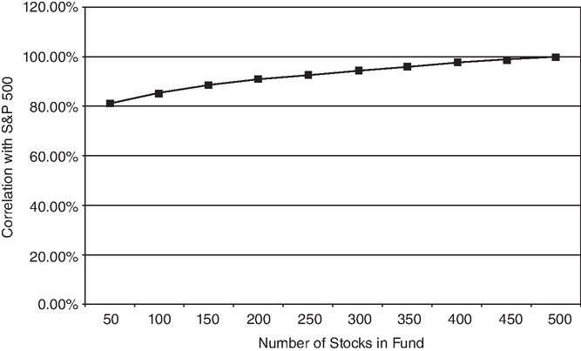
HÌNH 13.1 Tương quan với chỉ số S&P 500
Lưu ý rằng tương quan đã cao ngay cả với 50 cổ phiếu và rất nhanh chóng tiến tới 100 phần trăm.

Quỹ hoán đổi danh mục (ETF)
Năm 1993, Sở Giao dịch Chứng khoán Mỹ (American Stock Exchange) bắt đầu giao dịch chứng chỉ lưu ký trên S&P 500 (SPDR, đọc là Spider). Với tư cách là một nhà đầu tư cá nhân, bạn có thể mua SPDR giống như mua các cổ phiếu khác và giao dịch chỉ số với số tiền tương đối nhỏ cùng chi phí giao dịch không đáng kể. Không có gì ngạc nhiên khi SPDR đã trở thành một trong những công cụ được giao dịch nhiều nhất trên AMEX. Thành công của SPDR đã mở đường cho nhiều quỹ hoán đổi danh mục (exchange-traded fund, ETF) khác, và chúng đã trở thành hình thức chỉ số tăng trưởng nhanh nhất, đồng thời giúp việc đầu tư thụ động mở rộng sức hấp dẫn. Bề ngoài, quỹ hoán đổi danh mục giống quỹ chỉ số, ở chỗ mỗi loại đều cố gắng mô phỏng một chỉ số. Vì vậy, một ETF S&P 500 được tạo ra để biến động song hành với S&P 500, giống như một quỹ chỉ số S&P 500, nhưng đây là những điểm khác biệt:
- Khác với quỹ chỉ số—vốn được cấu trúc như một quỹ tương hỗ mở (open-end mutual fund) và dùng tiền của nhà đầu tư để đầu tư vào chỉ số—ETF là một khoản đầu tư được giao dịch, mà khách hàng có thể mua giống như mua từng cổ phiếu riêng lẻ. Do đó, trong khi việc đầu tư vào quỹ chỉ số có thể có yêu cầu về số tiền đầu tư tối thiểu cố định, nhà đầu tư có thể mua bao nhiêu đơn vị ETF tùy thích.
- Trong khi quỹ chỉ số thường chỉ định giá một lần trong ngày, thường là vào cuối ngày giao dịch, với tất cả nhà đầu tư vào quỹ hôm đó đều đầu tư ở mức giá đó, thì ETF—với tư cách là một tài sản được giao dịch—được định giá liên tục suốt ngày, và nhà đầu tư mua nó có thể phải trả những mức giá khác nhau trong ngày.
- Vì bạn có thể bán khống (sell short) quỹ hoán đổi danh mục, chúng mang đến cho bạn cách tận dụng kỹ năng định thời thị trường của mình và cho bạn sự linh hoạt hơn trong việc tạo ra các vị thế tổng hợp (composite positions).
- Quỹ chỉ số có phí quản lý và chi phí được xác định ngay tại thời điểm đầu tư, nên chúng là những khoản minh bạch. Với ETF, sẽ có chi phí môi giới, giống như khi mua từng cổ phiếu riêng lẻ, nhưng cũng sẽ có những chi phí ẩn bao gồm chênh lệch giá mua–giá bán (bid-ask spread), và với những giao dịch đủ lớn, thậm chí còn có cả tác động lên giá (price impact).
- Có thể có sự khác biệt trong cách xử lý thuế, khi việc bán chứng khoán trong một quỹ chỉ số có thể làm phát sinh lãi vốn (capital gains), ngay cả với những nhà đầu tư không bán ra hay mua thêm trong kỳ. Với quỹ hoán đổi danh mục, nhà đầu tư kiểm soát được nhiều hơn các hệ quả về thuế vì sẽ không có thuế lãi vốn nếu họ không bán các khoản nắm giữ ETF của mình.
Liệu ETF có khiến quỹ chỉ số biến mất? Không hẳn. Elton, Gruber, Comer và Li đã xem xét kỹ SPDR và kết luận rằng có một vài chi phí ẩn.41 Thứ nhất là phí quản lý khoảng 0,18 phần trăm được tính mỗi năm để duy trì chứng khoán, và lợi nhuận cũng bị giảm bởi chi phí giao dịch phát sinh khi sao chép chỉ số. Nói cách khác, SPDR chịu cùng những chi phí mà một quỹ chỉ số phải chịu khi sao chép danh mục, và còn bị tính thêm một khoản phí quản lý nữa. Chi phí thứ hai là cổ tức nhận được từ cổ phiếu cơ sở không thể được tái đầu tư mà phải được giữ trong một tài khoản không hưởng lãi.
Nhìn chung, quỹ chỉ số (index fund) sẽ là lựa chọn tốt hơn cho những nhà đầu tư muốn đầu tư vào thị trường cổ phiếu trong dài hạn, còn ETF phù hợp hơn với những nhà đầu tư dùng chúng để đặt cược vào hướng đi của thị trường và muốn giữ sự linh hoạt trong giao dịch. Ngoài ra, việc ETF có thể dễ dàng được thiết kế riêng để bám theo nhiều chỉ số khác nhau cũng đồng nghĩa với việc ETF tồn tại ở nhiều ngành, khu vực địa lý và phong cách đầu tư đa dạng hơn so với quỹ chỉ số.
LỊCH SỬ CỦA VIỆC ĐẦU TƯ THEO CHỈ SỐ
Quỹ chỉ số ra đời nhờ vào những nghiên cứu ban đầu về thị trường hiệu quả (efficient market) của giới học thuật. Trước thập niên 1960, quan điểm thông thường là bạn giao tiền tiết kiệm của mình cho các nhà quản lý tiền trên Phố Wall, và họ mang lại lợi nhuận cao để đổi lấy phí quản lý và chi phí giao dịch. Người ta tin rằng không một nhà đầu tư cá nhân nào có thể cạnh tranh nổi với những chuyên gia này. Khi kinh tế học tài chính (financial economics) hình thành như một ngành học vào thập niên 1950 và 1960, các nhà nghiên cứu ngày càng tìm ra bằng chứng ngược lại. Thực tế, giả thuyết thị trường hiệu quả (efficient market hypothesis), với lập luận rằng giá thị trường là ước lượng tốt nhất về giá trị và mọi thời gian lẫn nguồn lực mà các nhà quản lý tiền bỏ ra để cố chọn cổ phiếu đều là vô ích, đã thu hút được một lượng người ủng hộ đông đảo.
Trong khi hầu hết những người hành nghề vẫn kháng cự lại quan điểm rằng thị trường là hiệu quả, có một số người nhìn thấy cơ hội trong những phát hiện học thuật này. Nếu đa dạng hóa (diversification) là nguồn lợi chính của danh mục đầu tư và việc chọn cổ phiếu không phải là một hoạt động mang lại nhiều kết quả, thì tại sao không tạo ra những quỹ tập trung vào đa dạng hóa và giảm thiểu chi phí giao dịch? Việc đầu tư theo chỉ số ban đầu được cung cấp cho các nhà đầu tư tổ chức vào năm 1971, và chẳng bao lâu sau, các nhà đầu tư cá nhân cũng có thể tham gia trò chơi đầu tư theo chỉ số khi quỹ Vanguard 500 Index ra mắt vào năm 1976. Quỹ đó đã tăng lên 1,3 nghìn tỷ đô la tài sản vào tháng 7 năm 2025, chỉ đứng sau quỹ Vanguard Total Market Index với 1,8 nghìn tỷ đô la. Các quỹ chỉ số cũng đã mở rộng phạm vi vượt ra ngoài S&P 500, với hơn 60 phần trăm trong tổng số quỹ chỉ số của Mỹ được đầu tư vào các cổ phiếu không thuộc S&P 500, bao gồm các cổ phiếu nội địa khác, cổ phiếu toàn cầu và trái phiếu vào cuối năm 2024.
Trong ba thập kỷ qua, quỹ chỉ số đã gia tăng đáng kể thị phần của mình trên toàn thị trường, không chỉ đối với tiền tiết kiệm của nhà đầu tư cá nhân mà còn đối với tiền hưu trí và tiền bảo hiểm; tỷ lệ tiền đầu tư vào quỹ chỉ số cổ phiếu, tính theo phần trăm tổng số tiền đầu tư vào quỹ tương hỗ cổ phiếu, đã tăng từ 3,7 phần trăm năm 1993 lên 14,2 phần trăm năm 2010 và lên 23,64 phần trăm năm 2024. Trong quá trình đó, ETF đã bùng nổ về thị phần trong thị trường này, tăng từ 0,07 phần trăm năm 1993 lên 43,81 phần trăm năm 2024. Khi gộp quỹ chỉ số và ETF vào nhóm thụ động (passive), các quỹ tương hỗ cổ phiếu hoạt động chủ động (active) đã chứng kiến thị phần của mình giảm từ 96,24 phần trăm số tiền đầu tư năm 1993 xuống còn 32,55 phần trăm số tiền đầu tư năm 2024. Hình 13.2 vẽ biểu đồ số tiền đầu tư vào các phương tiện thụ động (quỹ chỉ số và ETF) và các quỹ chủ động theo thời gian, từ năm 1993 đến năm 2024.
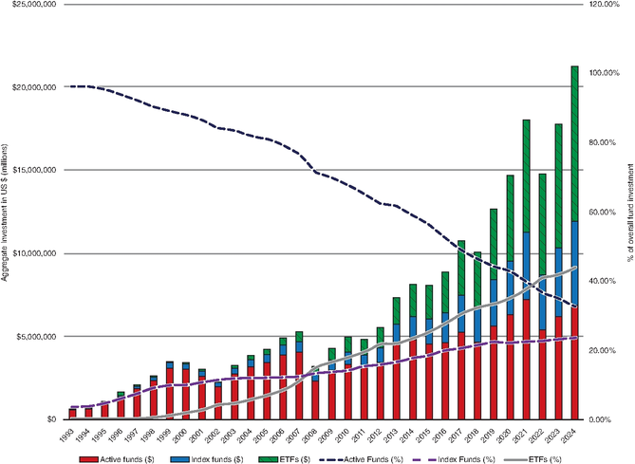
HÌNH 13.2 Đầu tư thụ động so với chủ động trong các quỹ tương hỗ—1993 đến 2024
Nguồn: Investment Company Institute.
Điều này không có nghĩa là quỹ chỉ số chưa từng trải qua những giai đoạn thăng trầm. Động lực ban đầu cho quỹ chỉ số đến từ lợi nhuận thảm hại mà các nhà quản lý danh mục mang lại trong thập niên 1970. Trong khi nhiều nhà quản lý danh mục trong số này không thể bị chê trách vì đã không nhìn thấy thị trường gấu kéo dài và lạm phát cao của giai đoạn đó, thì lợi nhuận dưới mức trung bình đã thu hút sự chú ý vào phí quản lý của họ. Kể từ đó, sự tăng trưởng của quỹ chỉ số dường như chậm lại trong các giai đoạn bùng nổ (đầu thập niên 1980 và cuối thập niên 1990), khi có vẻ như quản lý tiền chủ động có thể mang lại kết quả, và lại tăng lên khi thị trường trì trệ hoặc suy giảm. Sự ra đời của ETF để bổ sung cho quỹ chỉ số đã đẩy đầu tư thụ động lên một tầm cao mới, và sự tăng trưởng của nó đến từ việc lấy đi thị phần của các nhà đầu tư chủ động.
Khi số tiền đầu tư vào quỹ chỉ số và ETF tăng lên, các lựa chọn về quỹ chỉ số cũng nở rộ, và hiện nay bạn có thể thấy các quỹ bám theo gần như mọi chỉ số có thể tưởng tượng được. Chẳng hạn, Vanguard cung cấp gần 450 lựa chọn quỹ chỉ số cho nhà đầu tư vào tháng 7 năm 2025, với các lựa chọn trải khắp các loại tài sản tài chính (cổ phiếu và trái phiếu), vốn hóa (vốn hóa nhỏ, vốn hóa trung bình và vốn hóa lớn), mục tiêu lợi nhuận (cổ tức so với tăng giá vốn), phong cách (giá trị so với tăng trưởng), toàn cầu (nội địa và quốc tế) và loại tài sản (cổ phiếu, trái phiếu và cân bằng). Quỹ này thậm chí còn cung cấp các quỹ chỉ số xã hội, bao gồm các công ty vốn hóa trung bình và vốn hóa lớn đã được sàng lọc để đáp ứng các tiêu chí về xã hội, nhân quyền và môi trường. Hầu hết các quỹ này là quỹ lấy mẫu (sampled fund) chứ không phải quỹ chỉ số đầy đủ, và một số có hạn chế về việc rút vốn. Trong khi chúng ta đã dùng các quỹ Vanguard để minh họa sự đa dạng của các lựa chọn khi nói đến quỹ chỉ số ngày nay, vẫn có những gia đình quỹ khác cũng đã bắt đầu cạnh tranh cho thị trường rất lớn này.

Liệu mọi quỹ chỉ số có giống nhau?
Bạn sẽ kỳ vọng rằng các quỹ chỉ số sao chép cùng một chỉ số sẽ là những sản phẩm thay thế hoàn hảo cho nhau, nhưng không phải vậy. Nói cách khác, dường như vẫn tồn tại những khác biệt, dù nhỏ, giữa hai quỹ chỉ số sao chép cùng một chỉ số. Khác biệt đầu tiên nằm ở chi phí giao dịch, với một số quỹ báo cáo chi phí giao dịch thấp hơn nhiều so với những quỹ khác. Việc xem xét tất cả các quỹ chỉ số S&P 500 được liệt kê trên cơ sở dữ liệu Morningstar vào tháng 11 năm 2011 cho thấy lợi nhuận hàng năm của các quỹ này thấp hơn chỉ số với mức chênh lệch từ 10 điểm cơ bản (basis point) đến 30 điểm cơ bản hoặc hơn; đây là một thước đo đơn giản về chi phí giao dịch tại các quỹ này. Sự khác biệt về chi phí có thể được truy nguyên về lợi thế kinh tế theo quy mô (các quỹ chỉ số lớn hơn sẽ có khả năng phân bổ chi phí cố định của mình cho nhiều nhà đầu tư hơn) và về hiệu quả thực thi (Vanguard, với kinh nghiệm lâu năm trong ngành quỹ chỉ số, có chi phí thực thi thấp hơn nhiều).
Khác biệt thứ hai nằm ở mức độ bám sát chỉ số của các quỹ. Bạn có thể đo lường điều này bằng cách xem xét R-squared của các quỹ. Một quỹ chỉ số hoàn hảo nên có R-squared là 100 phần trăm, nhưng một số quỹ chỉ số lại không đạt được điều đó. Một số không đạt được vì họ sử dụng phương pháp lấy mẫu cho các chỉ số lớn hơn, và việc lấy mẫu hệ thống của họ càng kém hiệu quả thì R-squared sẽ càng thấp. Những quỹ khác cố gắng sao chép toàn bộ chỉ số vẫn thất bại vì độ trễ trong thực thi và vì các khoản chuyển tiền và rút vốn khiến họ không thể đầu tư hoàn toàn vào chỉ số. Cũng dùng cơ sở dữ liệu Morningstar, R-squared của các quỹ chỉ số S&P 500 dao động từ mức thấp 97 phần trăm đến mức cao 100 phần trăm. Với tư cách là một nhà đầu tư đang xem xét các quỹ chỉ số theo một chỉ số cụ thể, bạn muốn chọn quỹ có chi phí thấp nhất và R-squared gần 100 phần trăm.

LẬP LUẬN ỦNG HỘ ĐẦU TƯ THEO CHỈ SỐ
Trớ trêu thay, lập luận ủng hộ đầu tư theo chỉ số lại được đưa ra một cách thuyết phục nhất bởi chính các nhà đầu tư chủ động, những người cố gắng đánh bại thị trường và thường thất bại thảm hại. Điều này dường như đúng không chỉ với các nhà đầu tư cá nhân mà còn với các nhà quản lý tiền chuyên nghiệp. Trong phần này, chúng ta xem xét bằng chứng đáng buồn rằng bất chấp vô số sự kém hiệu quả mà giới học thuật và những người hành nghề tuyên bố tìm thấy trên thị trường, thường là trong các danh mục giấy trong những nghiên cứu giả định, việc chuyển những khoản lợi nhuận trên giấy này thành lợi nhuận thực dường như rất khó thực hiện.

Nhà đầu tư cá nhân
Có hàng nghìn nhà đầu tư cá nhân mỗi ngày cố gắng chọn những cổ phiếu mà họ tin rằng sẽ làm tốt hơn thị trường. Các hệ thống họ dùng để chọn cổ phiếu trải dài từ ngây thơ đến tinh vi. Một số dựa vào các mối chọn cổ phiếu của mình trên những lời mách nước từ bạn bè và mạng xã hội—giao dịch nội gián với sáu mức độ tách biệt—trong khi những người khác sử dụng phân tích định lượng nghiêm ngặt. Được hỗ trợ bởi khả năng tiếp cận dữ liệu dễ dàng hơn, máy tính cá nhân mạnh mẽ hơn và giao dịch trực tuyến (và rẻ hơn), các nhà đầu tư cá nhân đã thu hẹp khoảng cách giữa họ và những người trên Phố Wall. Nhưng đây có phải là điều tốt? Liệu các nhà đầu tư có đang kiếm được lợi nhuận cao hơn so với trước đây? Những câu hỏi này đã được các nhà nghiên cứu, những người có quyền truy cập vào tài khoản môi giới của 78.000 khách hàng của một dịch vụ môi giới chiết khấu lớn, trả lời một phần. Barber và Odean đã xem xét hồ sơ giao dịch của các cá nhân sử dụng dịch vụ môi giới này trong một loạt bài báo và đi đến một số kết luận thú vị:
- Nhà đầu tư cá nhân trung bình không đánh bại được thị trường, sau khi trừ đi chi phí giao dịch. Chẳng hạn, từ năm 1991 đến 1996, lợi nhuận ròng hàng năm (sau chi phí giao dịch) của một quỹ chỉ số S&P 500 là 17,8 phần trăm, trong khi nhà đầu tư trung bình giao dịch tại công ty môi giới có lợi nhuận ròng là 16,4 phần trăm.1
- Nhà đầu tư cá nhân càng giao dịch nhiều, lợi nhuận của họ càng có xu hướng thấp hơn. Thực tế, lợi nhuận trước khi tính đến chi phí giao dịch của những người giao dịch tích cực hơn lại thấp hơn so với những người giao dịch ít hơn. Sau khi tính đến chi phí giao dịch, lợi nhuận từ giao dịch tích cực còn tệ hơn nữa.
- Việc gộp tài năng và thế mạnh của các nhà đầu tư cá nhân vào các câu lạc bộ đầu tư không mang lại lợi nhuận tốt hơn. Barber và Odean đã xem xét hiệu suất của 166 câu lạc bộ đầu tư được chọn ngẫu nhiên sử dụng công ty môi giới chiết khấu này. Từ năm 1991 đến 1996, các câu lạc bộ đầu tư này có lợi nhuận ròng hàng năm là 14,1 phần trăm, kém hiệu quả hơn so với S&P 500 (17,8 phần trăm) và so với các nhà đầu tư cá nhân (16,4 phần trăm).
Có một điểm đáng hy vọng trong nghiên cứu này. Nhóm tứ phân vị có hiệu suất tốt nhất trong số các nhà đầu tư cá nhân đã vượt trội hơn thị trường khoảng 6 phần trăm mỗi tháng. Phát triển từ chủ đề đó, các nghiên cứu khác về nhà đầu tư cá nhân phát hiện rằng họ tạo ra lợi nhuận tương đối cao khi đầu tư vào các công ty gần nhà mình so với cổ phiếu của các công ty ở xa,2 và rằng những nhà đầu tư có danh mục tập trung hơn lại vượt trội hơn những người có danh mục đa dạng hơn.3 Cuối cùng, một nghiên cứu về 16.668 tài khoản giao dịch cá nhân tại một công ty môi giới chiết khấu lớn phát hiện rằng 10 phần trăm nhà giao dịch hàng đầu trong nhóm này vượt trội hơn 10 phần trăm nhà giao dịch kém nhất khoảng 8 phần trăm mỗi năm trong một thời gian dài.4
Tóm lại, trong khi có một nhóm nhỏ các nhà đầu tư cá nhân đủ kỷ luật để đánh bại thị trường ngay cả sau khi tính đến chi phí giao dịch, thì nhà đầu tư cá nhân trung bình không đánh bại được thị trường, và mức độ kém hiệu quả càng tăng theo mức độ giao dịch.

Nhà quản lý tiền chuyên nghiệp
Có nhiều người sẽ coi bằng chứng trong phần trước là điều có thể đoán trước được. Suy cho cùng, các nhà đầu tư cá nhân là những người nghiệp dư, không có quyền tiếp cận thông tin và nguồn lực giao dịch mà các nhà quản lý quỹ tương hỗ và quỹ hưu trí (tức là các nhà quản lý tiền chuyên nghiệp) có được. Các nhà quản lý tiền chuyên nghiệp được cho là có thông tin tốt hơn và thông minh hơn, có chi phí giao dịch thấp hơn, và nói chung là những nhà đầu tư giỏi hơn so với các nhà đầu tư cá nhân. Thực tế, dựa trên niềm tin này, chúng ta giao tiền tiết kiệm của mình cho các nhà quản lý tiền, trả những khoản phí lớn cho chuyên môn của họ, và chấp nhận chi phí giao dịch cùng thuế cao. Đổi lại, chúng ta kỳ vọng các quỹ được điều hành chủ động sẽ làm tốt hơn các quỹ chỉ số mô phỏng thị trường.

Các thước đo hiệu suất
Cho đến thập niên 1960, quan điểm thông thường rằng các nhà quản lý tiền chuyên nghiệp làm tốt hơn nhiều so với các nhà đầu tư cá nhân được chấp nhận rộng rãi nhưng chưa thực sự được kiểm chứng, một phần vì dữ liệu không có sẵn và một phần vì các công cụ để kiểm chứng mệnh đề này chưa được phát triển. Sự phát triển của mô hình định giá tài sản vốn (capital asset pricing model – CAPM), cùng với quyền tiếp cận dữ liệu và các gói phần mềm thống kê, đã cho phép Michael Jensen thực hiện một trong những nghiên cứu đầu tiên về các quỹ tương hỗ vào năm 1968.5 Ông đã xem xét lợi nhuận mà các quỹ tương hỗ kiếm được từ năm 1955 đến 1964 và so sánh chúng với mức mà bạn sẽ kỳ vọng chúng kiếm được, dựa trên mức độ rủi ro của chúng. Lợi nhuận kỳ vọng cho mỗi quỹ được tính bằng cách sử dụng beta ước lượng cho quỹ đó và mô hình định giá tài sản vốn. Thực tế, chênh lệch giữa lợi nhuận thực tế và lợi nhuận kỳ vọng từ CAPM vẫn còn được gọi là alpha của Jensen, phản ánh ảnh hưởng mà nghiên cứu này đã có đối với tài chính thực nghiệm trong ba thập kỷ tiếp theo. Những phát hiện của ông, được tóm tắt trong Hình 13.3 dưới dạng lợi nhuận vượt trội của các quỹ tương hỗ, cho thấy rằng nhà quản lý danh mục trung bình đã kém hiệu quả hơn thị trường trong giai đoạn từ năm 1955 đến 1964.
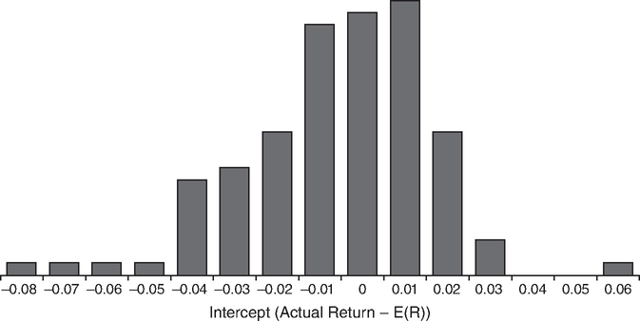
HÌNH 13.3 Hiệu suất quỹ tương hỗ, 1955–1964: Nghiên cứu của Jensen
Nguồn: Jensen.5
Lưu ý rằng lợi nhuận vượt trội nhỏ hơn không cho thấy một quỹ tương hỗ kém hiệu quả hơn thị trường. Theo thước đo này, hơn 60 phần trăm các quỹ tương hỗ hoạt động kém hơn thị trường, và quỹ trung bình mang lại lợi nhuận thấp hơn kỳ vọng khoảng 1 đến 2 phần trăm.
Khi được công bố, những kết quả này đã tạo ra một cuộc tranh cãi chưa bao giờ thực sự lắng xuống. Một mặt, nhiều học giả và một số nhà thực hành lập luận rằng các nhà quản lý tiền chủ động không tạo ra giá trị gia tăng nào. Mặt khác, các nhà quản lý tiền chủ động đã đưa ra một số vấn đề họ có với nghiên cứu của Jensen và lập luận rằng việc khắc phục những vấn đề này sẽ cho thế giới thấy mức độ lợi nhuận vượt trội mà họ tạo ra. Burton Malkiel đã cập nhật nghiên cứu này để xem xét các quỹ tương hỗ từ năm 1971 đến 1991.6 Kết luận của ông có phần tích cực hơn, ở chỗ ông nhận thấy rằng trước khi trừ chi phí quản lý, quỹ tương hỗ trung bình ngang bằng với thị trường. Tuy nhiên, sau khi trừ chi phí, quỹ tương hỗ trung bình hoạt động kém hơn thị trường khoảng 1 phần trăm.7 Trong một nghiên cứu vừa cập nhật số liệu đến ngày nay vừa toàn cầu hóa các phát hiện, Ferreira, Keswani, Miguel và Ramox xem xét các quỹ tương hỗ ở 27 quốc gia và nhận thấy rằng nhìn chung chúng hoạt động kém hơn các chỉ số thị trường 0,20 phần trăm; nếu loại trừ Hoa Kỳ, mức kém hiệu quả là 0,10 phần trăm.8
Liệu quản lý tiền chủ động có hoạt động tốt hơn trên thị trường trái phiếu không? Hình 13.4 so sánh hiệu suất của quỹ trái phiếu được quản lý chủ động với Chỉ số Lehman (một chỉ số trái phiếu được sử dụng rộng rãi mà từ đó đã được đổi tên vì những lý do hiển nhiên) trong giai đoạn từ năm 1983 đến 1992.9
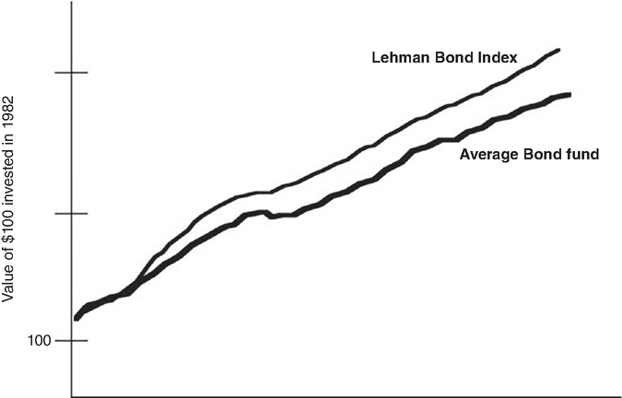
HÌNH 13.4 Quỹ trái phiếu được quản lý chủ động so với chỉ số trái phiếu
Nguồn: Bogle.9
Trong khoảng thời gian 10 năm này, quỹ trái phiếu được quản lý chủ động trung bình hoạt động kém hơn chỉ số trái phiếu khoảng 1,5 phần trăm mỗi năm; 100 đô la đầu tư vào chỉ số trái phiếu sẽ tăng lên 303 đô la vào cuối giai đoạn, trong khi nó sẽ có giá trị cuối kỳ là 263 đô la nếu được quản lý bởi các quỹ trái phiếu được điều hành chủ động. Kết quả này đã được tái lập bởi các nghiên cứu khác.

Các vấn đề đo lường
Nghiên cứu của Jensen mang tính cách mạng vì đã đưa khái niệm lợi nhuận điều chỉnh theo rủi ro vào nghiên cứu thực nghiệm, nhưng nó cũng bị hạn chế ở một số khía cạnh. Thứ nhất, việc tập trung vào beta và mô hình định giá tài sản vốn (capital asset pricing model) cho phép các nhà quản lý tiền tuyên bố rằng kết quả phản ánh những thất bại của mô hình chứ không phải của hiệu suất của họ. Thứ hai, mẫu được sử dụng trong nghiên cứu của Jensen là một mẫu nhỏ, và nó không tính đến lợi nhuận từ các quỹ có thể đã tồn tại vào năm 1955 nhưng đã thất bại trước năm 1964. Vấn đề này được gọi là thiên lệch kẻ sống sót (survivor bias). Lưu ý rằng việc điều chỉnh cho thiên lệch kẻ sống sót này có khả năng làm cho kết quả tiêu cực hơn chứ không phải bớt tiêu cực hơn, vì những quỹ hoạt động kém nhất thường là những quỹ thất bại. Trong phần này, chúng ta sẽ xem xét các nghiên cứu đã cố gắng sử dụng các thước đo rủi ro thay thế và kiểm soát thiên lệch kẻ sống sót.
Đo lường lợi nhuận vượt trội
Trong hai thập kỷ qua, bằng chứng đã tích lũy đều đặn về những hạn chế của CAPM và sự thất bại của nó trong việc giải thích lợi nhuận của cổ phiếu, đặc biệt là cổ phiếu vốn hóa nhỏ và cổ phiếu có tỷ lệ P/E thấp. Điều này đã cung cấp đạn dược cho các nhà quản lý tiền, những người muốn bác bỏ bằng chứng trong nghiên cứu của Jensen. Tuy nhiên, dường như có rất ít bằng chứng cho thấy việc sử dụng các thước đo lợi nhuận vượt trội thay thế tạo ra kết quả tích cực hơn cho các nhà quản lý tiền. Hãy xem xét một vài thước đo trong số này:
- So sánh với thị trường: Vì bất kỳ mô hình rủi ro và lợi nhuận nào cũng có khả năng bị tấn công vì điểm yếu này hay điểm yếu khác, bạn có thể quay lại một so sánh đơn giản hơn nhiều giữa lợi nhuận của quỹ tương hỗ với một chỉ số rộng như S&P 500. John Bogle, người tiên phong trong đầu tư thụ động khi ông lãnh đạo Vanguard, đã lưu ý trong cuốn sách về đầu tư của mình rằng 166 trong số 205 quỹ tương hỗ hoạt động kém hơn Wilshire 5000 trong giai đoạn từ năm 1983 đến 1992. Trong Hình 13.5, chúng tôi báo cáo về tỷ lệ phần trăm các nhà quản lý tiền vốn hóa lớn chủ động hoạt động tốt hơn S&P 500, mỗi năm từ 2001 đến 2024.
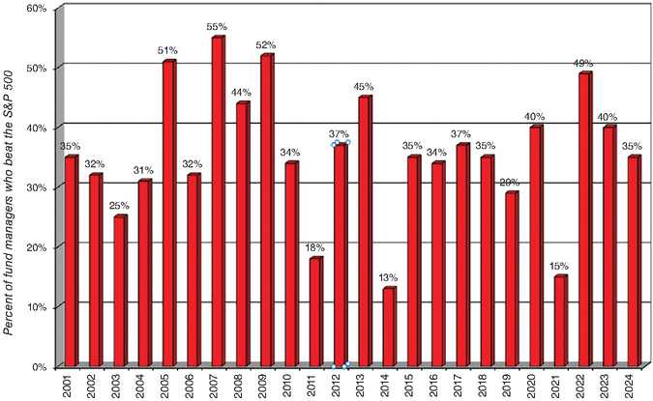
HÌNH 13.5 Tỷ lệ phần trăm các nhà quản lý tiền vốn hóa lớn đánh bại S&P 500
Lưu ý rằng hơn 50 phần trăm các quỹ chủ động đánh bại S&P 500 chỉ trong 3 trong số 24 năm. Những người bảo vệ các nhà quản lý quỹ tương hỗ chắc chắn sẽ lập luận rằng thước đo này có thiên lệch chống lại các quỹ tương hỗ vì họ nắm giữ tiền mặt. Vì nhiều quỹ trong số này chọn nắm giữ tiền mặt như một công cụ định thời thị trường (market-timing), chúng tôi có chút cảm thông với quan điểm đó.
- Các thước đo rủi ro khác: Tỷ lệ Sharpe, được tính bằng cách chia lợi nhuận vượt trội của một danh mục đầu tư cho độ lệch chuẩn của nó; thước đo Treynor, chia lợi nhuận vượt trội cho beta; và tỷ lệ đánh giá (appraisal ratio), chia alpha từ hồi quy cho độ lệch chuẩn, có thể được coi là họ hàng gần của alpha Jensen và đã được thảo luận trong Chương 6. Các nghiên cứu sử dụng tất cả các thước đo thay thế này kết luận rằng các quỹ tương hỗ tiếp tục hoạt động kém hơn thị trường.10 Trong một nghiên cứu xem xét độ nhạy của kết luận đối với các mô hình rủi ro và lợi nhuận thay thế, Lehmann và Modest đã tính toán lợi nhuận bất thường mà các quỹ tương hỗ kiếm được bằng cách sử dụng mô hình định giá chênh lệch (arbitrage pricing model) cho 130 quỹ tương hỗ từ năm 1969 đến 1982.11 Mặc dù độ lớn của lợi nhuận bất thường kiếm được nhạy cảm với các đặc tả thay thế của mô hình, mọi đặc tả của mô hình đều mang lại lợi nhuận vượt trội âm.
- Các mô hình đại diện mở rộng: Trong Chương 2, chúng tôi đã tham chiếu nghiên cứu của Fama và French, nghiên cứu phát hiện rằng các cổ phiếu vốn hóa nhỏ với tỷ lệ giá trên giá trị sổ sách (price-to-book value) thấp kiếm được lợi nhuận cao hơn nhiều so với những gì bạn có thể dự đoán bằng mô hình định giá tài sản vốn. Trong Chương 7, chúng tôi cũng đã lưu ý bằng chứng đã tích lũy về đà giá (price momentum); những cổ phiếu đã hoạt động tốt gần đây có nhiều khả năng tiếp tục hoạt động tốt, ít nhất là trong ngắn hạn. Nếu bạn không kiểm soát những bất thường thực nghiệm nổi tiếng này, bạn có khả năng tìm thấy lợi nhuận vượt trội âm trong các quỹ tương hỗ đầu tư vào cổ phiếu vốn hóa lớn với tỷ lệ giá trên giá trị sổ sách cao. Carhart đã sử dụng một mô hình bốn yếu tố, bao gồm beta, vốn hóa thị trường, tỷ lệ giá trên giá trị sổ sách và đà giá làm các yếu tố, và kết luận rằng quỹ tương hỗ trung bình vẫn hoạt động kém hơn thị trường khoảng 1,80 phần trăm mỗi năm.12
Với bằng chứng này, có vẻ an toàn để kết luận rằng hiệu suất kém được quy cho các quỹ tương hỗ không thể bị đổ lỗi cho các nhà nghiên cứu sử dụng các chuẩn mực so sánh sai.

Quan sát con số
Hãy xem tỷ lệ phần trăm các nhà quản lý tiền đánh bại các chỉ số tương ứng của họ, theo SPIVA.
Thiên lệch kẻ sống sót
Một trong những hạn chế của nhiều nghiên cứu về quỹ tương hỗ là chúng chỉ sử dụng các quỹ tương hỗ có dữ liệu sẵn có cho một giai đoạn mẫu và còn tồn tại vào cuối giai đoạn mẫu. Nhiều cơ sở dữ liệu về quỹ tương hỗ chỉ báo cáo về các quỹ còn hoạt động và loại bỏ các quỹ đã ngừng hoạt động. Vì những quỹ thất bại có khả năng là những quỹ hoạt động kém nhất, nên có khả năng xuất hiện một thiên lệch trong lợi nhuận mà chúng ta tính toán cho các quỹ. Cụ thể, chúng ta có khả năng đánh giá quá cao lợi nhuận mà các quỹ tương hỗ kiếm được bằng cách chỉ tập trung vào những kẻ sống sót.
Mặc dù chủ đề này đã được nhiều nhà nghiên cứu nghiên cứu, nghiên cứu toàn diện đầu tiên về thiên lệch kẻ sống sót là của Carhart (đã được tham chiếu trước đó), người đã xem xét tất cả các quỹ tương hỗ cổ phần (bao gồm cả các quỹ đã thất bại) từ tháng 1 năm 1962 đến tháng 12 năm 1995. Trong giai đoạn đó, khoảng 3,6 phần trăm các quỹ còn tồn tại đã thất bại mỗi năm, và chúng có xu hướng nhỏ hơn và rủi ro hơn so với quỹ trung bình trong mẫu. Ngoài ra, và điều này quan trọng đối với vấn đề thiên lệch kẻ sống sót, khoảng 80 phần trăm các quỹ không sống sót hoạt động kém hơn các quỹ tương hỗ khác trong năm năm trước khi thất bại. Bỏ qua chúng, như nhiều nghiên cứu làm khi tính toán lợi nhuận trung bình hàng năm từ việc nắm giữ quỹ tương hỗ, dẫn đến lợi nhuận hàng năm bị đánh giá quá cao từ 0,17 phần trăm với giai đoạn mẫu một năm đến hơn 1 phần trăm với thời gian 20 năm. Về mặt thực tế, điều này có nghĩa là nếu chúng ta nhận thấy các quỹ tương hỗ hoạt động kém hơn thị trường 1 phần trăm mỗi năm trong 20 năm qua và chúng ta bỏ qua các quỹ đã thất bại, thì mức kém hiệu quả thực sự sẽ gần 2 phần trăm mỗi năm hơn.

Hiệu suất theo các danh mục phụ
Có thể không làm một số người ngạc nhiên rằng quỹ trung bình không làm tốt hơn thị trường là bao. Suy cho cùng, bạn có thể lập luận rằng khi các nhà đầu tư tổ chức chiếm 60–65 phần trăm toàn bộ thị trường, sẽ rất khó để họ cùng nhau đánh bại thị trường. Trên thực tế, Charles Ellis có một luận thuyết khiêu khích về quản lý tiền có tựa đề Winning the Loser’s Game (Thắng trong trò chơi của kẻ thua cuộc) đưa ra chính xác quan điểm này và nên là tài liệu bắt buộc đọc đối với bất kỳ ai bắt đầu sự nghiệp quản lý tiền.13 Bạn vẫn có thể tin rằng có những tập hợp con các quỹ hoặc những nhà quản lý quỹ ưu tú liên tục đánh bại thị trường. Trong phần này, chúng ta xem xét một số tập hợp con các quỹ và kiểm tra hiệu suất của chúng so với thị trường.
Theo Vốn hóa Thị trường
Liệu các quỹ tương hỗ đầu tư vào các công ty vốn hóa nhỏ có làm tốt hơn những quỹ đầu tư vào các công ty vốn hóa lớn không? Suy cho cùng, các công ty vốn hóa nhỏ chính là nơi mà đầu tư chủ động có khả năng sinh lời cao nhất, vì ít nhất cũng có khả năng rằng các nhà đầu tư đã bỏ qua những yếu tố cơ bản quan trọng về công ty. Để trả lời câu hỏi này, chúng ta đã xem xét tỷ lệ phần trăm các nhà quản lý tiền chủ động ở nhóm vốn hóa nhỏ và vốn hóa lớn đánh bại chỉ số tương ứng của họ trong Hình 13.6.14
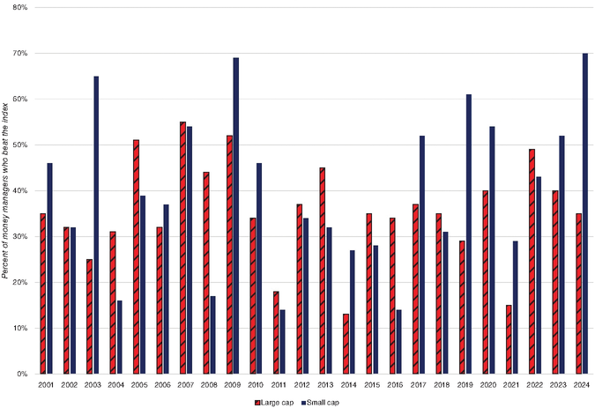
HÌNH 13.6 Quỹ Chủ động so với Chỉ số: Tỷ lệ Phần trăm Quỹ Vốn hóa lớn và Vốn hóa nhỏ Đánh bại Chỉ số Tương ứng
Nguồn: Báo cáo S&P SPIVA.
Có rất ít điều trong bảng này ủng hộ quan điểm rằng các nhà quản lý quỹ vốn hóa nhỏ có nhiều khả năng đánh bại thị trường hơn. Thứ nhất, trong hầu hết các năm, chưa đến 50 phần trăm các nhà quản lý tiền chủ động đánh bại thị trường ở cả hai nhóm vốn hóa nhỏ và vốn hóa lớn. Thứ hai, khi so sánh hai nhóm, trong suốt 24 năm được thể hiện trong hình này, tỷ lệ phần trăm nhà đầu tư vốn hóa nhỏ vượt trội so với chỉ số vốn hóa nhỏ cao hơn tỷ lệ nhà đầu tư vốn hóa lớn vượt trội so với S&P 500 trong 12 năm, nhưng lại kém hơn trong 12 năm còn lại.
Theo Phong cách
Các quỹ tương hỗ rất đa dạng về phong cách và mục tiêu đầu tư. Một số quỹ tự gọi mình là quỹ tăng trưởng và đầu tư vào các cổ phiếu có tốc độ tăng trưởng kỳ vọng cao và tỷ lệ P/E cao. Những quỹ khác là quỹ giá trị, chuyên về các cổ phiếu giao dịch ở mức bội số thấp của thu nhập và giá trị sổ sách. Ngoài ra còn có các quỹ lợi suất (tập trung vào các cổ phiếu trả cổ tức cao), quỹ đa dạng hóa và quỹ vốn hóa nhỏ. Các nhà quản lý quỹ trong mỗi nhóm phong cách này có lẽ sẽ khẳng định rằng nhóm của họ vượt trội so với các nhà đầu tư thụ động, và chính các nhà đầu tư ở những nhóm khác là nguyên nhân dẫn đến hiệu suất kém chung. Trong một bài báo nghiên cứu về ngành quản lý tiền, Lakonishok, Shleifer và Vishny đã phân loại các quỹ hưu trí thành tăng trưởng, giá trị, lợi suất và khác, đồng thời xem xét lợi nhuận hàng năm và tỷ lệ phần trăm các nhà quản lý tiền trong mỗi nhóm đánh bại S&P 500 trong giai đoạn 1983–1990.15 Kết quả của họ được tóm tắt trong Bảng 13.1.
BẢNG 13.1
Hiệu suất theo Phong cách Quỹ
Nguồn: Lakonishok và cộng sự.15
Phong cách Quỹ | Lợi nhuận Hàng năm, 1983–1990 (%) | Tỷ lệ Phần trăm Nhà quản lý Đánh bại S&P 500
Tăng trưởng | 17,10 | 41
Lợi suất | 18,90 | 56
Giá trị | 18,00 | 48
Khác | 18,20 | 46
Tất cả các quỹ | 17,70 | 46

Đối với mọi nhóm phong cách, trừ nhóm cổ tức (yield), có hơn 50 phần trăm số nhà quản lý hoạt động kém hơn chỉ số S&P 500. Ngoài ra, lợi nhuận của chỉ số S&P 500 còn vượt qua lợi nhuận hằng năm mà các quỹ trong mọi nhóm đạt được.
Các nhà đầu tư vào quỹ tăng trưởng (growth fund) và quỹ giá trị (value fund) có thể sẽ không đồng tình với nghiên cứu này vì việc so sánh với chỉ số S&P 500, và cho rằng đáng lẽ phải so sánh lần lượt với chỉ số tăng trưởng và chỉ số giá trị. Dù điều này nghe có vẻ "thiên vị cho chính mình" (vì cả hai nhóm đều tự quảng bá với nhà đầu tư rằng mình là lựa chọn đầu tư tổng thể tốt hơn), thì khi so sánh như vậy, các quỹ tăng trưởng lại tỏ ra khá hơn. Nhà đầu tư trung bình vào quỹ giá trị hoạt động kém hơn chỉ số giá trị khoảng 1,2 phần trăm nhiều hơn mức mà nhà đầu tư trung bình vào quỹ tăng trưởng hoạt động kém hơn chỉ số tăng trưởng.16 Hình 13.7, được lấy từ một cuốn sách của Bernstein về các phong cách đầu tư, trình bày so sánh giữa quỹ tăng trưởng và quỹ giá trị với các chỉ số tương ứng của chúng trong giai đoạn 1987–1993.17
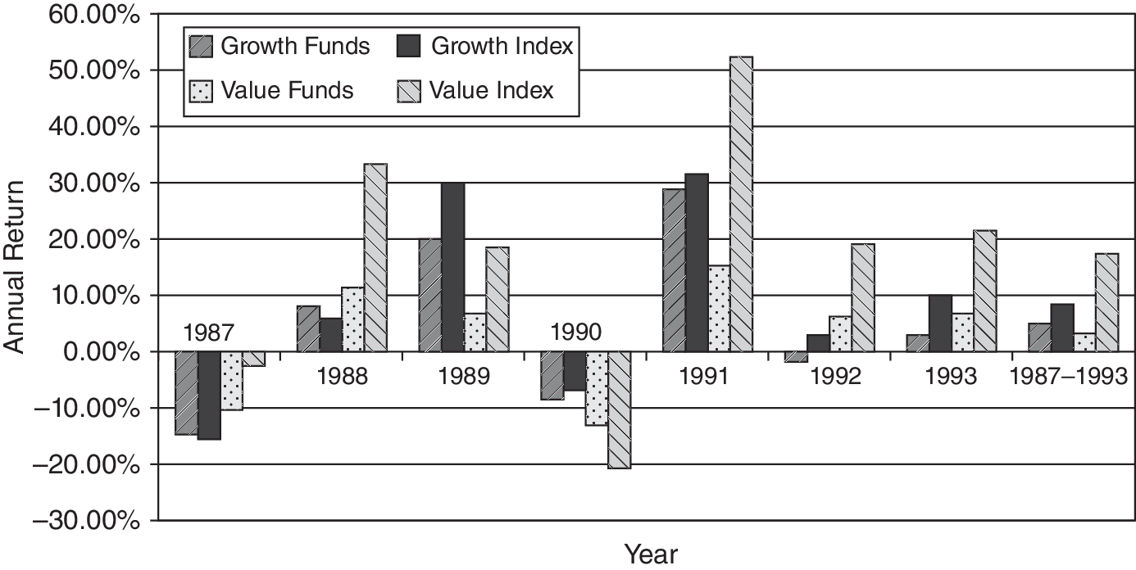
HÌNH 13.7 Lợi nhuận của các quỹ tăng trưởng và quỹ giá trị
Nguồn: Bernstein.17
Dù phép so sánh này chỉ dựa trên một mẫu nhỏ các quỹ giá trị và quỹ tăng trưởng, nó cũng phần nào củng cố quan điểm rằng nhà đầu tư tăng trưởng, xét trung bình, có thể dễ dàng đánh bại các đối thủ đầu tư thụ động (passive) hơn so với nhà đầu tư giá trị. Để có một thước đo cập nhật hơn cho phát hiện này — tức là nhà đầu tư tăng trưởng có khả năng thắng trong cuộc chơi đầu tư chủ động (active investing) cao hơn nhà đầu tư giá trị — chúng tôi đã sử dụng bảng so sánh chỉ số SPIVA, một cơ sở dữ liệu toàn diện so sánh các nhà quản lý tiền chủ động theo từng nhóm với chỉ số tương ứng của họ, và xem xét tỷ lệ phần trăm các nhà quản lý tiền chủ động trong mỗi ô phong cách (style box) đã vượt trội hơn thị trường trong thập kỷ qua, thể hiện trong Bảng 13.2.
BẢNG 13.2
Tỷ lệ phần trăm các nhà quản lý tiền vượt qua chỉ số, theo nhóm phong cách — 2015 đến 2024
Nguồn: SPIVA.
 | Giá trị (%) | Cơ bản (%) | Tăng trưởng (%)
Vốn hóa lớn | 11,80 | 5,23 | 7,22
Vốn hóa trung bình | 23,19 | 12,80 | 27,33
Vốn hóa nhỏ | 27,05 | 18,08 | 19,72

Rõ ràng là mọi lợi thế mà các nhà đầu tư tăng trưởng từng có trong nghiên cứu trước đây đã tan biến, vì không có bằng chứng nào cho thấy nhà đầu tư tăng trưởng làm tốt hơn nhà quản lý quỹ giá trị hay quỹ cốt lõi trong việc đánh bại chỉ số của họ, khi họ đều xếp sau ở cả nhóm vốn hóa lớn lẫn vốn hóa nhỏ. Một trong những hạn chế của việc phân loại quỹ tương hỗ (mutual fund) dựa trên phong cách đầu tư là các quỹ này thường thực hiện những khoản đầu tư đi ngược lại phong cách mà họ tự nhận. Vì vậy, bạn thường thấy những quỹ giá trị lại đi mua cổ phiếu tăng trưởng và những quỹ tăng trưởng lại đầu tư vào các công ty giá trị đã trưởng thành, nhưng điều đó phản ánh sự thiếu vắng triết lý đầu tư cốt lõi ở nhiều nhà quản lý tiền chủ động.
Theo khu vực địa lý
Trong khi đầu tư chủ động có thể không mang lại nhiều lợi ích ở một thị trường trưởng thành với khả năng tiếp cận thông tin rộng rãi như Hoa Kỳ, thì theo trực giác, bạn sẽ kỳ vọng lợi ích này lớn hơn nhiều ở các thị trường mới nổi (emerging market), nơi thông tin vẫn chưa được phổ biến rộng rãi, hoặc thậm chí ở một số thị trường châu Âu, nơi thông tin có xu hướng bị các công ty kiểm soát chặt chẽ. Do đó, bạn sẽ kỳ vọng các quỹ tương hỗ chủ động ở những thị trường này làm tốt hơn nhiều so với ở Hoa Kỳ, khi so với các chỉ số thụ động.
Ahmed, Gangopadhyay và Nanda đã xem xét 172 quỹ thị trường mới nổi, được niêm yết trên Morningstar từ năm 1980 đến 2000, chia theo khu vực thành châu Á – Thái Bình Dương, Nhật Bản và các thị trường mới nổi khác, và phát hiện rằng ở mỗi nhóm, các quỹ được quản lý chủ động đều kém hiệu quả hơn chỉ số.18 Những kết quả này phản ánh những gì tìm thấy trong các nghiên cứu trước đó về quỹ thị trường mới nổi và cho thấy rằng quản lý tiền chủ động không nhất thiết mang lại lợi ích về lợi nhuận vượt trội (excess return), ngay cả ở những thị trường mà các nhà quản lý tiền có lợi thế về thông tin. Mặc dù điều này có vẻ đáng ngạc nhiên, nhưng chi phí giao dịch ở những thị trường này cũng cao hơn, và bất cứ lợi ích nào có được từ việc chọn cổ phiếu tốt hơn đều có thể bị mất đi bởi chi phí giao dịch.19
Còn các quỹ ở những thị trường phát triển khác thì sao? Các quỹ Nhật Bản được quản lý chủ động còn kém hiệu quả hơn chỉ số nhiều hơn cả các quỹ tương ứng ở Hoa Kỳ. Một nghiên cứu của Cai, Chan và Yamada kết luận rằng tỷ suất lợi nhuận trung bình của 800 quỹ tương hỗ Nhật Bản được quản lý chủ động trong giai đoạn 1981–1992 chỉ là 1,74% một năm, trong khi thị trường cổ phiếu Nhật Bản tăng 9,28% một năm trong cùng giai đoạn đó.20 Sử dụng các số liệu cập nhật cho năm 2024, từ SPIVA, bạn có thể thấy tỷ lệ phần trăm nhà đầu tư chủ động kém hiệu quả hơn chỉ số tương ứng của họ, trên khắp thế giới, trong Hình 13.8.
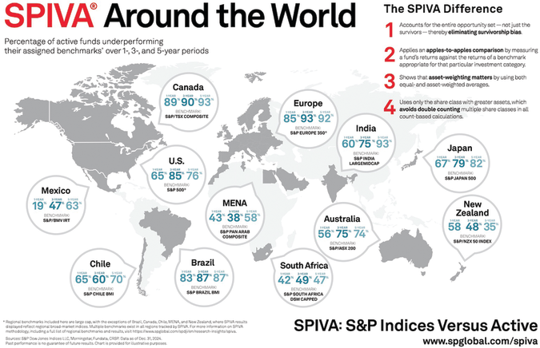
HÌNH 13.8 Tỷ lệ phần trăm nhà quản lý tiền kém hiệu quả hơn chỉ số
Sử dụng lợi nhuận 10 năm, các nhà phân tích ở Nam Phi (vừa đủ) và ở New Zealand là những khu vực duy nhất có nhiều nhà phân tích vượt trội hơn chỉ số hơn là kém hiệu quả hơn.
Để xem liệu có sự khác biệt nào trong các tập hợp con cổ phiếu, trong những khu vực này, chúng tôi đã xem xét Ấn Độ, một trong những thị trường mới nổi lớn nhất và là nơi mà các nhà quản lý tiền chủ động tuyên bố có lợi thế so với các đối thủ thụ động. Trong Bảng 13.3, chúng tôi xem xét tỷ lệ phần trăm các nhà quản lý tiền Ấn Độ, theo nhóm, những người đánh bại chỉ số tương ứng của họ, trên cơ sở tuyệt đối và điều chỉnh theo rủi ro.
BẢNG 13.3
Tỷ lệ phần trăm nhà quản lý tiền Ấn Độ đánh bại chỉ số
 |  | 2015–2024 (%) |  | 2020–2024 (%)
Loại quỹ | Chỉ số được sử dụng | Tuyệt đối | Điều chỉnh theo rủi ro | Tuyệt đối | Điều chỉnh theo rủi ro
Cổ phiếu Ấn Độ vốn hóa lớn | S&P India Large Cap | 6,67 | 16,67 | 25,96 | 32,69
Quỹ cổ phiếu vốn hóa trung bình và nhỏ Ấn Độ | S&P India Small Cap | 22,92 | 56,25 | 11,86 | 50,85
Quỹ trái phiếu Ấn Độ | Chỉ số iBoxx ALBI | 16,93 | 56,94 | 1,52 | 37,12

Với những người ủng hộ quản lý tiền chủ động, có một chút tin tốt ở đây. Trong khi các nhà quản lý quỹ cổ phiếu vốn hóa lớn và quỹ trái phiếu Ấn Độ có xu hướng kém hiệu quả hơn chỉ số nhiều hơn là vượt trội, thì từ năm 2015 đến 2024, các nhà quản lý quỹ cổ phiếu vốn hóa nhỏ ở Ấn Độ lại (rất) nhỉnh hơn một chút về khả năng vượt trội so với kém hiệu quả hơn chỉ số. Nói ngắn gọn, nếu có lợi thế nào đó cho việc quản lý tiền chủ động trên thị trường Ấn Độ, thì lợi thế đó nhiều khả năng nằm ở các cổ phiếu vốn hóa nhỏ và trung bình, thường ít được chú ý và không được các nhà đầu tư tổ chức nước ngoài nắm giữ rộng rãi.
Các cách phân loại khác
Có nhiều cách khác để phân loại quỹ tương hỗ, và dù chúng ta sẽ không dành hẳn từng phần riêng cho mỗi cách, chúng tôi tóm tắt kết quả ở đây:
- Quỹ có phí mua (load) so với quỹ không phí mua (no-load): Một số quỹ tương hỗ thu phí trả trước, thường là một tỷ lệ phần trăm trên số tiền đầu tư vào quỹ. Những khoản phí này được gọi là phí mua (load) và có thể dao động từ 2 đến 5 phần trăm khoản đầu tư. Các quỹ biện minh cho chi phí trả trước này bằng lập luận rằng chúng sẽ mang lại lợi nhuận cao hơn nhiều so với các quỹ không thu những khoản phí này. Một lần nữa, bằng chứng lại không ủng hộ những tuyên bố này. Morey so sánh hiệu suất của quỹ có phí mua và không phí mua cả trước lẫn sau khi điều chỉnh phí mua. Sử dụng mẫu gồm 301 quỹ có phí mua và 334 quỹ không phí mua từ năm 1993, ông theo dõi hiệu suất trong năm năm tiếp theo, có tính đến ảnh hưởng của các quỹ ngừng tồn tại.21 Hình 13.9 tóm tắt các phát hiện của ông. Kết quả rõ ràng không có lợi cho các quỹ có phí mua. Chúng không chỉ kém hơn quỹ không phí mua khi xét lợi nhuận đã điều chỉnh phí mua, mà còn kém hơn ngay cả khi nhìn vào lợi nhuận trước khi trừ phí mua.
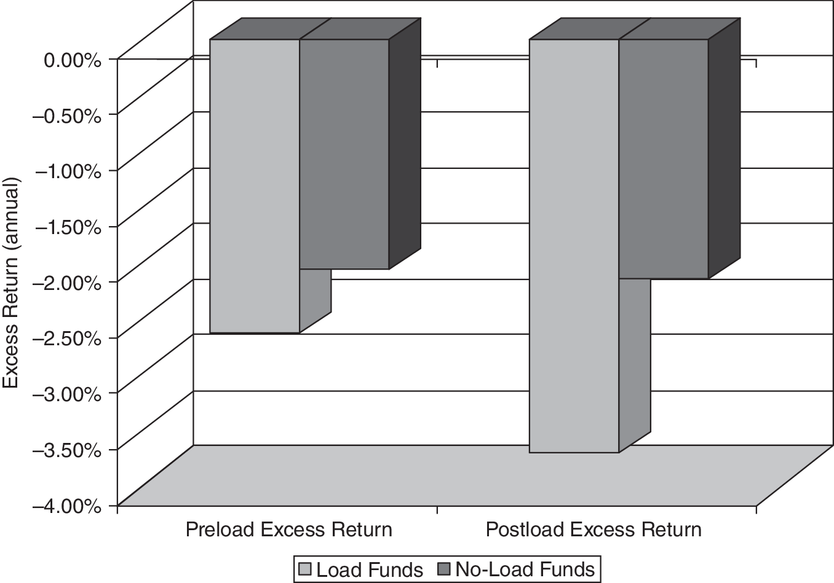
HÌNH 13.9 Alpha của Jensen: Quỹ có phí mua so với quỹ không phí mua
Nguồn: Morey.21
- Tuổi và quy mô của quỹ: Liệu những quỹ đã tồn tại lâu hơn (quỹ lâu năm) có phải là khoản đầu tư tốt hơn hay kém hơn so với các quỹ mới hơn? Morey, trong nghiên cứu đã được trích dẫn trước đó về quỹ có phí mua và không phí mua, cũng cố gắng trả lời câu hỏi này bằng cách phân loại các quỹ thành quỹ lâu năm (hơn 10 năm tuổi), quỹ trung niên (5–10 năm), và quỹ trẻ (dưới 5 năm) vào năm 1993 rồi xem xét lợi nhuận trong giai đoạn năm năm tiếp theo. Hình 13.10 trình bày kết luận của ông.
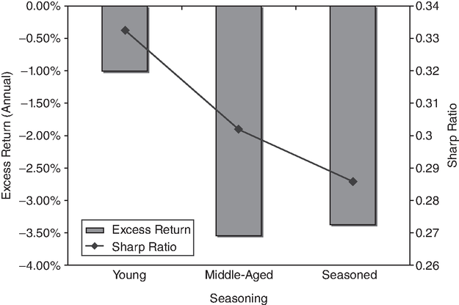
HÌNH 13.10 Lợi nhuận vượt trội theo tuổi quỹ
Nguồn: Morey.21
- Tuổi và quy mô quỹ: Các quỹ trẻ có vẻ làm tốt hơn nhiều so với các quỹ lâu năm, cả về lợi nhuận vượt trội lẫn việc mang lại lợi nhuận cao hơn trên mỗi đơn vị rủi ro (tỷ lệ Sharpe). Khi phân loại quỹ theo quy mô, bạn cũng thấy kết quả tương tự, với các quỹ nhỏ hơn mang lại hiệu suất nhỉnh hơn một chút so với các quỹ lớn hơn, dù cả hai đều kém hơn các chỉ số. Indro, Jiang, Hu, và Lee đã xem xét mối quan hệ giữa quy mô quỹ và lợi nhuận bằng cách phân loại các quỹ thành 10 nhóm quy mô từ lớn nhất đến nhỏ nhất.22 Dù các quỹ thuộc hai nhóm thập phân thấp nhất (các quỹ nhỏ nhất) kiếm được lợi nhuận thấp hơn các quỹ khác, phần lớn là do chi phí cao hơn, nhưng lợi thế kinh tế theo quy mô nhanh chóng giảm đi và các quỹ vượt quá một quy mô tối ưu (10 phần trăm quỹ hàng đầu về quy mô) cũng có lợi nhuận thấp hơn.
- Đặc điểm của nhà quản lý quỹ: Liệu kinh nghiệm có làm cho các nhà quản lý quỹ giỏi hơn không? Liệu các nhà quản lý quỹ lớn tuổi có nhiều khả năng mang lại lợi nhuận cao hơn các nhà quản lý quỹ trẻ tuổi không? Khi phân loại quỹ dựa trên tuổi và kinh nghiệm của người quản lý, các nhà quản lý trẻ tuổi có nhiều khả năng tạo ra lợi nhuận vượt trội dương hơn so với các nhà quản lý lớn tuổi. Các nhà quản lý trẻ tuổi cũng có nhiều khả năng thể hiện hành vi bầy đàn hơn các nhà quản lý lớn tuổi và dễ bị sa thải sau những năm làm ăn kém (điều này có thể giải thích tại sao ngay từ đầu họ lại thể hiện hành vi bầy đàn).23 Một nghiên cứu thậm chí còn tìm kiếm sự khác biệt giữa các nhà quản lý tiền là nam và nữ và không tìm thấy sự khác biệt đáng kể nào về lợi nhuận.24
- Quỹ bán lẻ so với quỹ tổ chức: Có một số quỹ chỉ phục vụ riêng cho các tổ chức và những cá nhân cực kỳ giàu có. Chúng có yêu cầu đầu tư tối thiểu từ 100.000 đô la trở lên. Một số quỹ này là sản phẩm độc lập và một số được cung cấp bởi các gia đình quỹ có các quỹ bán lẻ song hành. Trong Hình 13.11, chúng tôi báo cáo lợi nhuận vượt trội hằng năm mà các quỹ này kiếm được từ năm 1995 đến 1999, được phân loại theo việc chúng phục vụ nhà đầu tư bán lẻ hay tổ chức, và phân loại nhóm sau theo yêu cầu đầu tư tối thiểu—lớn nếu mức đầu tư tối thiểu lớn hơn 500.000 đô la; nhỏ nếu mức tối thiểu nằm trong khoảng từ 100.000 đến 500.000 đô la—và theo việc chúng là sản phẩm độc lập hay có các quỹ bán lẻ song hành.25 Lưu ý rằng những quỹ duy nhất nhỉnh hơn thị trường một chút là các quỹ tổ chức lớn không có quỹ bán lẻ song hành.
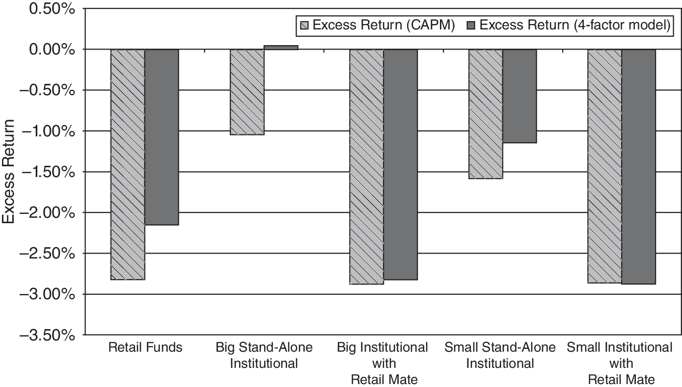
HÌNH 13.11 Quỹ tổ chức so với quỹ bán lẻ: Lợi nhuận vượt trội hằng năm
Nguồn: James và Karceski.25
- Quỹ đầu tư có trách nhiệm xã hội: Trong thập kỷ qua, một lượng lớn quỹ đã được thành lập để phục vụ những nhà đầu tư muốn tránh xa các công ty mà họ cho là vô trách nhiệm với xã hội. Dù định nghĩa về trách nhiệm xã hội mỗi quỹ mỗi khác, nhưng các nhà quản lý của những quỹ này đều lập luận rằng đầu tư vào các công ty có đạo đức sẽ mang lại lợi nhuận cao hơn trong dài hạn. Đối lập với họ là những người tin rằng việc bó hẹp lựa chọn đầu tư sẽ dẫn đến lợi nhuận thấp hơn, chứ không phải cao hơn. Trong một phát hiện chắc chắn sẽ khiến cả hai phe đều không hài lòng, Bauer, Koedijk và Otten đã xem xét 103 quỹ đạo đức ở Hoa Kỳ, Vương quốc Anh và Đức từ năm 1990 đến 2001 và nhận thấy không có sự khác biệt đáng kể nào về lợi nhuận vượt trội (excess returns) giữa các quỹ này và các quỹ thông thường.26

Tính liên tục trong hiệu suất đầu tư
Khi đối mặt với bằng chứng rằng quỹ được quản lý chủ động (actively managed fund) trung bình hoạt động kém hơn thị trường, phản ứng của một số nhà quản lý tiền chủ động là cho rằng lợi nhuận trung bình bị kéo xuống bởi những người kém cỏi ở nhóm dưới cùng. Họ lập luận rằng một nghề nên được đánh giá dựa trên những người giỏi nhất làm được gì, chứ không phải dựa trên mức trung bình. Nếu họ đúng, những nhà quản lý tiền giỏi nhất phải thể hiện cả sự nhất quán lẫn tính liên tục trong hiệu suất và kiếm được lợi nhuận cao hơn nhiều so với thị trường.
Khả năng chuyển tiếp
Có lẽ cách đơn giản nhất để kiểm tra tính liên tục là xếp hạng các nhà quản lý tiền dựa trên hiệu suất trong một giai đoạn, rồi xem xét thứ hạng ở giai đoạn tiếp theo. Lakonishok và cộng sự.15 đã phân loại các nhà quản lý tiền của quỹ hưu trí (pension fund) từ năm 1983 đến 1989 thành các nhóm tứ phân vị (quartile) dựa trên hiệu suất mỗi năm và xem xét khả năng lặp lại hiệu suất. Kết quả của họ được tóm tắt trong Bảng 13.4.
BẢNG 13.4
Tính liên tục trong hiệu suất của các quỹ hưu trí, 1983–1990
Nguồn: Lakonishok và cộng sự.15
 | Xếp hạng tứ phân vị giai đoạn tiếp theo (%)
Xếp hạng tứ phân vị giai đoạn này | 1 | 2 | 3 | 4
1 | 26 | 24 | 23 | 27
2 | 20 | 26 | 29 | 25
3 | 22 | 28 | 26 | 24
4 | 32 | 22 | 22 | 24

Lưu ý rằng bạn sẽ có 25 phần trăm trong mỗi ô nếu xếp hạng hiệu suất hoàn toàn ngẫu nhiên—một nhà quản lý ở nhóm tứ phân vị thứ nhất năm nay sẽ có cơ hội ngang nhau để nằm ở bất kỳ nhóm tứ phân vị nào trong bốn nhóm vào năm sau. Các tỷ lệ phần trăm thực tế không khác biệt đáng kể so với 25 phần trăm, với một ngoại lệ. Một nhà quản lý ở nhóm tứ phân vị thấp nhất năm nay có cơ hội nằm ở nhóm tứ phân vị cao nhất vào năm sau cao hơn so với bất kỳ nhóm tứ phân vị nào khác. Điều này không có gì đáng ngạc nhiên, vì đây chính xác là những gì bạn sẽ mong đợi từ các quỹ tương hỗ chấp nhận rủi ro đáng kể và đặt cược lớn vào một vài cổ phiếu. Nếu các khoản cược sinh lời, chúng sẽ vươn lên đứng đầu bảng xếp hạng; nếu không, chúng sẽ rớt xuống đáy. S&P cung cấp các phiên bản cập nhật của những ma trận chuyển tiếp này cho các quỹ tương hỗ, có tính đến việc thanh lý và sáp nhập. Trong đánh giá gần đây nhất, S&P phân loại các quỹ tương hỗ chủ động vào tháng 12 năm 2021 thành bốn nhóm tứ phân vị (với nhóm tứ phân vị 1, dựa trên hiệu suất trong ba năm trước đó), và xem xét xác suất chúng sẽ duy trì ở nhóm tứ phân vị tương ứng dựa trên lợi nhuận trong ba năm tiếp theo (tháng 1 năm 2022 đến tháng 12 năm 2024) trong Bảng 13.5.
BẢNG 13.5
Tính liên tục của Hiệu suất đối với các Quỹ tương hỗ, 2008–2011
Nguồn: SPIVA.
 | Tứ phân vị 1 (%) | Tứ phân vị 2 (%) | Tứ phân vị 3 (%) | Tứ phân vị 4 (%) | Đã sáp nhập/Thanh lý (%)
Tứ phân vị 1 | 25.5 | 15.6 | 12.0 | 25.7 | 15.2
Quartile 2 | 24,3 | 16,9 | 14,1 | 6,1 | 16,9
Quartile 3 | 15,2 | 17,7 | 25,7 | 16,9 | 18,8
Quartile 4 | 12,5 | 26,6 | 23,6 | 10,6 | 15,4

Cũng giống như nghiên cứu về quỹ hưu trí, mức độ duy trì thành tích ở đây khá thấp: những quỹ tương hỗ tốt nhất trong một giai đoạn ba năm gần như có khả năng rơi xuống nhóm thấp nhất (quartile) y như khả năng giữ được vị trí nhóm cao nhất trong ba năm tiếp theo. Đáng chú ý là tỷ lệ các quỹ bị sáp nhập hoặc giải thể gần như tương đương nhau ở cả bốn nhóm.
Xếp hạng và đánh giá của bên thứ ba
Các xếp hạng trong Bảng 13.5 hoàn toàn dựa trên lợi nhuận, nên có thể bị chê là chưa xét đến các yếu tố định tính khác. Có những dịch vụ như Morningstar chuyên đánh giá quỹ tương hỗ, và các bảng xếp hạng quỹ tương hỗ cũng được cung cấp bởi truyền thông tài chính (ví dụ như Wall Street Journal, Forbes và Bloomberg Businessweek). Những dịch vụ này cũng có sức ảnh hưởng mạnh mẽ đến ngành quỹ tương hỗ, với bằng chứng cho thấy dòng tiền chảy vào những quỹ được Morningstar nâng hạng và rút ra khỏi những quỹ bị hạ hạng.27 Nhưng liệu những quỹ đạt điểm cao trong các bảng xếp hạng này có lặp lại thành tích đó trong các giai đoạn sau không? Nói rộng hơn, liệu những bảng xếp hạng mà nhà đầu tư thường dùng làm cơ sở để chọn quỹ có thực sự hữu ích trong việc dự đoán hiệu suất tương lai không?
Blake và Morey đã xem xét những câu hỏi này, sử dụng xếp hạng của Morningstar. Morningstar, đơn vị sở hữu một trong những cơ sở dữ liệu toàn diện nhất về quỹ tương hỗ, chấm điểm các quỹ từ một sao (kém) đến năm sao (xuất sắc), dựa trên cả lợi nhuận quá khứ lẫn tính ổn định.28 Ảnh hưởng của những xếp hạng này được minh họa qua một nghiên cứu cho thấy 97 phần trăm dòng tiền chảy vào các quỹ được xếp bốn hoặc năm sao.29 Để kiểm tra xem xếp hạng có khả năng dự đoán gì không, Blake và Morey đã tạo ra một điểm số có trọng số dựa trên xếp hạng 3 năm, 5 năm và 10 năm (với trọng số lần lượt là 20 phần trăm, 30 phần trăm và 50 phần trăm) cho mỗi quỹ, rồi xếp các quỹ vào 10 nhóm (decile) dựa trên điểm số có trọng số đó. Sau đó họ tính lợi nhuận vượt trội (excess return) của các quỹ trong từng nhóm giai đoạn 1994–1997, và kết quả được tóm tắt trong Hình 13.12.
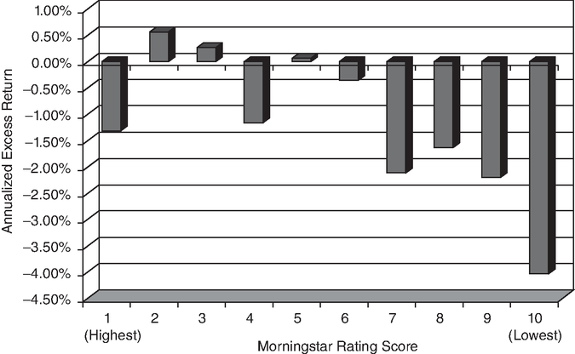
HÌNH 13.12 Lợi nhuận theo năm dựa trên xếp hạng Morningstar, 1994–1997
Nguồn: Blake và Morey.28
Xếp hạng Morningstar dường như có rất ít hoặc không có khả năng dự đoán, ngoại trừ những quỹ thuộc nhóm xếp hạng thấp nhất. Những quỹ bị đánh giá kém này có xu hướng hoạt động tệ hơn hẳn các quỹ khác trong năm tiếp theo. Còn những quỹ được xếp hạng cao nhất lại hoạt động kém hơn hoặc không tốt hơn các quỹ ở mức xếp hạng trung bình.
Để đáp lại lời chỉ trích rằng xếp hạng của mình không có khả năng dự đoán, Morningstar đã đại tu hệ thống xếp hạng của mình vào năm 2002, thực hiện ba thay đổi. Thứ nhất, họ chia quỹ thành 48 nhóm nhỏ hơn thay vì bốn nhóm lớn như thông lệ trước năm 2002. Thứ hai, họ điều chỉnh các thước đo rủi ro để nắm bắt đầy đủ hơn rủi ro giảm giá (downside risk); trước năm 2002, một quỹ chỉ được coi là rủi ro nếu lợi nhuận của nó giảm xuống dưới lãi suất tín phiếu kho bạc (Treasury bill rate), ngay cả khi lợi nhuận cực kỳ biến động. Thứ ba, các quỹ có nhiều loại cổ phần (share classes) được hợp nhất thành một quỹ thay vì được xử lý như những quỹ riêng biệt. Một nghiên cứu phân loại các quỹ tương hỗ (mutual funds) thành các nhóm dựa trên xếp hạng mới này vào tháng 6 năm 2002 và xem xét lợi nhuận trong ba năm tiếp theo (tháng 7 năm 2002 đến tháng 6 năm 2005) cho thấy chúng thực sự có khả năng dự đoán cao hơn, với các quỹ được xếp hạng cao hơn mang lại lợi nhuận cao hơn đáng kể so với các quỹ được xếp hạng thấp hơn.30
Một nghiên cứu của Detzler về xếp hạng trên các tạp chí tài chính của 757 quỹ từ năm 1993 đến năm 1995 cho thấy rằng mặc dù các quỹ được xếp hạng cao có xu hướng có hiệu suất trước khi xếp hạng cao (điều này không có gì đáng ngạc nhiên vì xếp hạng bị ảnh hưởng nặng nề bởi hiệu suất gần đây), hiệu suất của chúng trong giai đoạn sau xếp hạng không khác gì các quỹ được xếp hạng thấp hơn.31 Khoảng 54 phần trăm các quỹ được xếp hạng cao kém hiệu quả hơn thị trường trong giai đoạn sau xếp hạng, và khoảng 65 phần trăm trong số này có lợi nhuận sau xếp hạng kém hơn nhiều so với lợi nhuận trước xếp hạng.
Hiện tượng Bàn Tay Nóng (Hot Hands)
Trong khi phần lớn bằng chứng chúng ta đã trình bày cho đến nay gợi ý rằng có rất ít sự liên tục trong hiệu suất, có một số bằng chứng trái ngược đã tích lũy về các quỹ tương hỗ được xếp hạng hàng đầu. Một số nghiên cứu32 dường như chỉ ra rằng các quỹ tương hỗ đạt lợi nhuận trên mức trung bình trong một giai đoạn sẽ tiếp tục đạt lợi nhuận trên mức trung bình trong giai đoạn tiếp theo. Malkiel đã kiểm tra hiện tượng "bàn tay nóng" (hot hands) này bằng cách xem xét tỷ lệ phần trăm những người chiến thắng mỗi năm lặp lại vào năm sau trong thập niên 1970 và 1980.33 Kết quả của ông được tóm tắt trong Bảng 13.6.
BẢNG 13.6
Những Người Chiến Thắng Lặp Lại Theo Năm, 1971–1990
Nguồn: Malkiel.33
Năm | Tỷ lệ Người Chiến Thắng Lặp Lại (%) | Năm | Tỷ lệ Người Chiến Thắng Lặp Lại (%)
1971 | 64,80 | 1980 | 36,50
1972 | 50,00 | 1981 | 62,30
1973 | 62,60 | 1982 | 56,60
1974 | 52,10 | 1983 | 56,10
1975 | 74,40 | 1984 | 53,90
1976 | 68,40 | 1985 | 59,50
1977 | 70,80 | 1986 | 60,40
1978 | 69,70 | 1987 | 39,30
1979 | 71,80 | 1988 | 41,00
1971–1979 | 65,10 | 1989 | 59,60
1990 | 49,40
1980–1990 | 51,70

Bảng 13.6 kể một câu chuyện khá bất ngờ. Tỷ lệ những người thắng lặp lại rõ ràng cao hơn nhiều so với mức do may mắn quyết định (50 phần trăm) trong thập niên 1970. Tuy nhiên, tỷ lệ những người thắng lặp lại trong thập niên 1980 lại trông gần như ngẫu nhiên. Phải chăng vì bảng xếp hạng quỹ tương hỗ trở nên phổ biến hơn trong thập niên 1980? Có thể lắm. Cũng có thể những gì bạn đang thấy là ảnh hưởng của hiệu suất thị trường chung. Vào thập niên 1970, khi thị trường cổ phiếu trải qua một chuỗi năm giảm điểm, những quỹ tương hỗ nắm giữ nhiều tiền mặt hơn liên tục vươn lên đứng đầu bảng xếp hạng. Malkiel cũng so sánh lợi nhuận mà bạn sẽ kiếm được với một chiến lược mua những quỹ đứng đầu (xét các quỹ top 10, top 20, top 30 và top 40) của mỗi năm rồi nắm giữ trong năm tiếp theo. Một lần nữa, sự tương phản lại rất nổi bật. Trong khi các quỹ đứng đầu vượt trội so với S&P 500 trong giai đoạn 1973–1977 và 1978–1981, chúng lại ngang bằng với chỉ số này từ 1982 đến 1986 và kém hơn chỉ số từ 1987 đến 1991.
Vậy, hiện tượng "bàn tay nóng" (hot hands) có còn đúng không? Nếu có, tại sao nó vẫn tồn tại? Elton, Gruber và Blake xem xét tất cả các quỹ tương hỗ từ 1999 đến 2009 và ghi nhận rằng những quỹ đã làm tốt trong quá khứ tiếp tục làm tốt trong tương lai, còn những quỹ đã làm kém tiếp tục làm kém, như được thể hiện trong Hình 13.13.
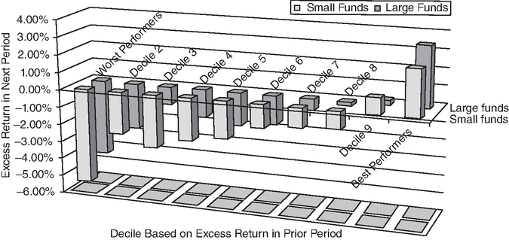
HÌNH 13.13 Tính bền vững trong hiệu suất của quỹ tương hỗ, 1999–2008
Nguồn: Elton và cộng sự.34
Nghiên cứu này cũng phát hiện rằng những quỹ có hiệu suất tốt nhất lại giảm phí (chứ không phải tăng phí), rằng phí tăng ở những quỹ có hiệu suất tệ nhất, và rằng không có mối quan hệ nào giữa quy mô quỹ và tính bền vững. Nói cách khác, tính bền vững trong hiệu suất ở các quỹ lớn cũng mạnh mẽ y như ở các quỹ nhỏ.34 Về lý do tại sao nó vẫn tồn tại, họ đưa ra một vài giả thuyết: rằng các quỹ lớn có thể thuê những nhà phân tích giỏi nhất, rằng chúng có thể kiểm soát một phần lớn hơn nguồn lực của cả gia đình quỹ (fund family), cũng như được tiếp cận đầu tiên với những cơ hội đầu tư mà gia đình quỹ phát hiện ra.
May mắn hay Kỹ năng?
Ngay cả những đánh giá bi quan nhất về quỹ tương hỗ cũng kết luận rằng một số quỹ đã mang lại lợi nhuận vượt trội cao trong những giai đoạn dài. Câu hỏi đặt ra là liệu hiệu suất này nên được quy cho kỹ năng của những người quản lý các quỹ đó hay là do may mắn. Để trả lời câu hỏi này, Fama và French đã áp dụng một cách tiếp cận mới lạ bằng cách chạy mô phỏng hiệu suất quỹ tương hỗ, sử dụng lịch sử lợi nhuận của từng quỹ riêng lẻ từ 1984 đến 2006 làm dữ liệu thô, đặt lợi nhuận vượt trội trung bình bằng không, rồi so sánh phân phối lợi nhuận vượt trội được tạo ra cho các quỹ mô phỏng với phân phối lợi nhuận vượt trội thực tế trên các quỹ. Trên cơ sở lợi nhuận ròng, họ không thể bác bỏ giả thuyết rằng lợi nhuận vượt trội mà một số người quản lý quỹ tương hỗ kiếm được có thể hoàn toàn được quy cho may mắn, và rằng người quản lý quỹ tương hỗ trung bình kém hơn thị trường đúng bằng khoản chi phí quản lý. Trên cơ sở lợi nhuận gộp, người quản lý quỹ tương hỗ trung bình hòa vốn với thị trường.35

Tóm lại
Nhìn vào bằng chứng về hiệu suất của quỹ tương hỗ, chúng ta thấy rằng quỹ tương hỗ trung bình kém hơn thị trường, và sự kém hiệu quả này không thể bị phủ nhận bằng cách chỉ trích các mô hình rủi ro và lợi nhuận mà các nhà nghiên cứu sử dụng. Sự kém hiệu quả này còn mang tính phổ biến và dường như ảnh hưởng đến các quỹ ở mọi nhóm phong cách. Nó còn tệ hơn đối với những quỹ có phí trả trước (up-front loads) và tỷ lệ chi phí cao hơn. Thực tế, kết quả tích cực nhẹ nhàng duy nhất là các quỹ tăng trưởng làm kém hơn chỉ số của chúng ít hơn so với mức các quỹ giá trị làm kém hơn chỉ số của chúng.
Nếu lập luận mà những nhà quản lý tiền chủ động đưa ra là chúng ta nên tập trung vào những người thắng cuộc, thì kết quả lại cho thấy một sự mất kết nối. Trong khi xác suất để những quỹ đã thành công trong quá khứ tiếp tục thành công trong tương lai là thấp, thì những quỹ tương hỗ thành công nhất trong giai đoạn trước, tính trung bình, lại mang lại lợi nhuận điều chỉnh theo rủi ro tốt hơn nhiều trong giai đoạn tiếp theo so với những quỹ kém thành công nhất. Thực tế, có rất nhiều lý do để tránh những quỹ có hiệu suất tệ nhất. Chúng không chỉ có khả năng tiếp tục làm kém trong tương lai cao hơn, mà còn có khả năng thất bại (bị giải thể) cao hơn nhiều và có chi phí cùng phí quản lý cao hơn.

Quỹ hay Người quản lý quỹ — Ai là người mang lại lợi nhuận vượt trội?
Hầu hết các nghiên cứu về quỹ tương hỗ mà chúng ta đã xem xét ở đây đều nhìn vào chính bản thân các quỹ chứ không phải những người quản lý quỹ. Nhưng ai thực sự là người chịu trách nhiệm cho lợi nhuận vượt trội của một quỹ? Đó là bản thân quỹ, nhờ những lợi thế cạnh tranh mà nó đã xây dựng được so với các quỹ khác, hay là người quản lý quỹ, nhờ kỹ năng đặc biệt của anh ta hay cô ta trong việc chọn cổ phiếu? Hãy xem xét câu hỏi này trong bối cảnh của Fidelity Magellan. Thành công của nó trong những năm đầu tồn tại là nhờ gia đình quỹ — Fidelity — hay là nhờ kỹ năng đặc biệt của Peter Lynch trong việc chọn các công ty tăng trưởng? Câu hỏi này quan trọng không chỉ vì mục đích quy công lao mà còn vì nó có thể làm sáng tỏ phần nào những phát hiện ở các trang trước. Nếu thành công của một quỹ là nhờ những người quản lý siêu sao chứ không phải nhờ phẩm chất của chính quỹ, và những người quản lý này có xu hướng chuyển từ quỹ này sang quỹ khác hoặc tự lập quỹ riêng, thì bạn sẽ không kỳ vọng thấy lợi nhuận vượt trội tiếp diễn ở các quỹ. Tuy nhiên, bạn nên quan sát thấy sự liên tục trong hiệu suất nếu bạn theo dõi từng người quản lý tiền riêng lẻ.
Trong khi việc theo dõi những người quản lý tiền khó hơn so với theo dõi các quỹ, vẫn có một số nghiên cứu đã cố gắng làm điều đó. Những nghiên cứu này chỉ ra rằng tính liên tục trong hiệu suất cũng khó tìm thấy ở những người quản lý tiền y như ở các quỹ. Dù có một vài ví dụ thành công nổi bật (như Lynch), nhưng có nhiều ví dụ hơn hẳn về những người quản lý sau một nhiệm kỳ thành công ở một quỹ lại thất bại ở quỹ riêng của họ hoặc ở những quỹ khác.

TẠI SAO NHÀ ĐẦU TƯ CHỦ ĐỘNG LẠI KHÔNG ĐẠT HIỆU SUẤT TỐT HƠN?
Dựa trên bằng chứng ở phần trước, chúng ta không thể tránh khỏi việc đi đến kết luận rằng những nhà đầu tư chủ động kém hơn chỉ số (và theo đó, kém hơn cả các quỹ chỉ số). Trong phần này, chúng ta xem xét một số lý do dẫn đến sự kém hiệu quả của các quỹ chủ động. Dù phần lớn bằng chứng đến từ việc nhìn vào các quỹ tương hỗ, bạn có thể mở rộng nó để bao quát cả những nhà đầu tư cá nhân.

Chi phí giao dịch
Lời giải thích đơn giản nhất cho sự khác biệt về lợi nhuận giữa các quỹ tương hỗ được quản lý chủ động và các quỹ chỉ số (hay đầu tư thụ động) là chi phí giao dịch. Các quỹ chỉ số rẻ để tạo lập (không tốn chi phí thu thập thông tin và không có chi phí cho nhà phân tích) và rẻ để vận hành (chi phí giao dịch và phí quản lý tối thiểu). Ví dụ, quỹ chỉ số Vanguard 500 có chi phí giao dịch và phí quản lý chỉ chiếm 0,17 phần trăm giá trị quỹ. Ngược lại, chi phí giao dịch và phí quản lý ở các quỹ được quản lý chủ động có thể dễ dàng vượt quá 2 phần trăm. Sự phát triển của các lựa chọn đầu tư thụ động đã gây áp lực buộc các quỹ tương hỗ chủ động phải giảm chi phí, và Morningstar theo dõi xu hướng chi phí của quỹ tương hỗ trong Hình 13.14 từ năm 2000 đến 2024.
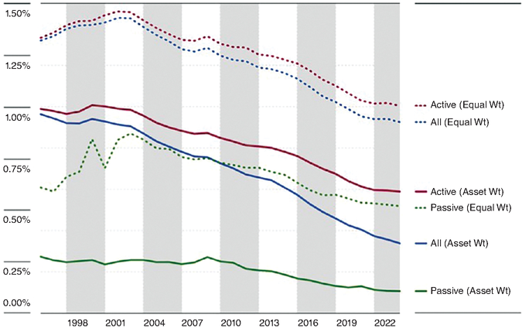
HÌNH 13.14 Chi phí tại các quỹ tương hỗ Hoa Kỳ
Nguồn: Morningstar.
Tỷ lệ chi phí trung bình vào năm 2023 đối với các quỹ được quản lý chủ động là khoảng 1,00 phần trăm, và vì đây là những chi phí thường niên, lặp lại hằng năm, nên một quỹ được quản lý chủ động phải tạo ra lợi nhuận vượt trội đúng bằng khoản này từ các lựa chọn cổ phiếu của mình để trang trải chi phí.
Biến số then chốt quyết định chi phí chính là vòng quay giao dịch (turnover). Những quỹ giao dịch nhiều hơn thường sẽ phát sinh chi phí giao dịch cao hơn, nhưng tác động của vòng quay sẽ lớn hơn nhiều nếu quỹ giao dịch các công ty nhỏ hơn và kém thanh khoản hơn. Thực tế, Chalmers, Edelen và Kadlec nhận thấy mối quan hệ giữa vòng quay và lợi nhuận vượt trội (excess returns) khá yếu, như thể hiện trong Hình 13.15.36
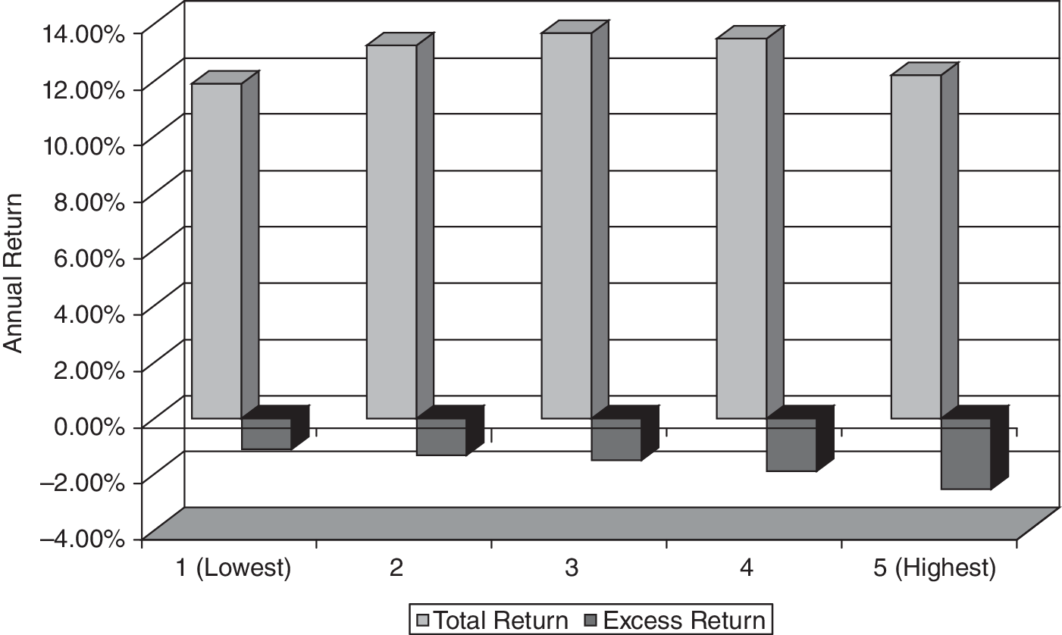
HÌNH 13.15 Tỷ lệ Vòng quay và Lợi nhuận: Các Quỹ Tương hỗ
Nguồn: Chalmers và cộng sự.36
Lưu ý rằng dù các quỹ có vòng quay thấp có lợi nhuận vượt trội âm ít hơn một chút so với các quỹ có vòng quay cao, chúng cũng kiếm được tổng lợi nhuận thấp hơn. Khi nghiên cứu xem xét mối quan hệ giữa tổng chi phí (bao gồm chi phí giao dịch và các chi phí khác), kết quả rõ ràng hơn nhiều (xem Hình 13.16).
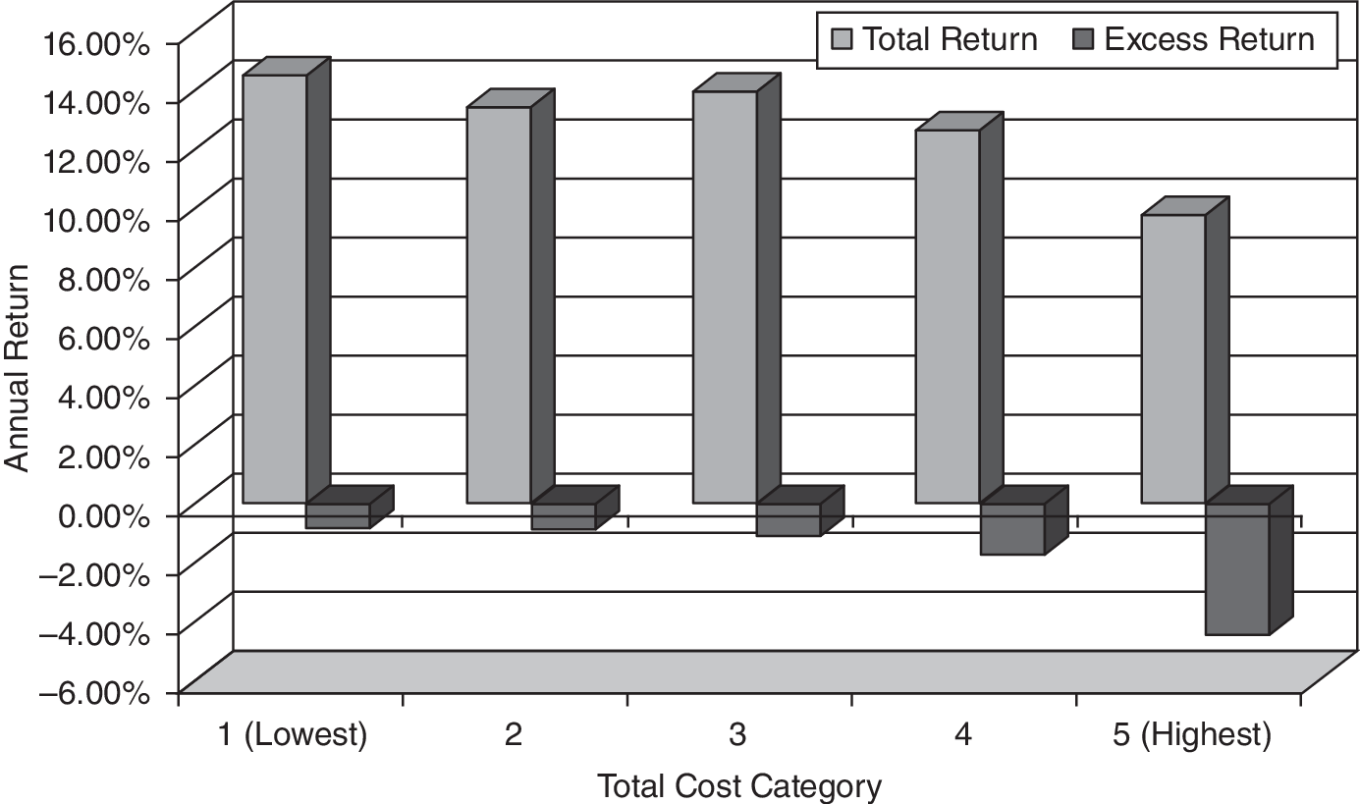
HÌNH 13.16 Chi phí Giao dịch và Lợi nhuận: Các Quỹ Tương hỗ
Nguồn: Chalmers và cộng sự.36
Các quỹ có tổng chi phí cao hơn có tổng lợi nhuận thấp hơn nhiều và tỷ lệ chi phí âm nhiều hơn so với các quỹ có tổng chi phí thấp hơn.

Thuế cao
Trong Chương 6, chúng ta đã xem xét mối quan hệ tương hỗ giữa thuế và chi phí giao dịch. Các quỹ tương hỗ giao dịch nhiều cũng tạo ra hóa đơn thuế lớn hơn nhiều cho nhà đầu tư của mình, và điều này có thể thấy rõ nhất khi đối chiếu lợi nhuận trước thuế và sau thuế tại các quỹ. Trong Hình 13.17, chúng ta xem xét sự khác biệt giữa lợi nhuận trước thuế và sau thuế tại các quỹ chỉ số (index funds) và so sánh chúng với các số liệu tương tự tại các quỹ quản lý chủ động (actively managed funds).
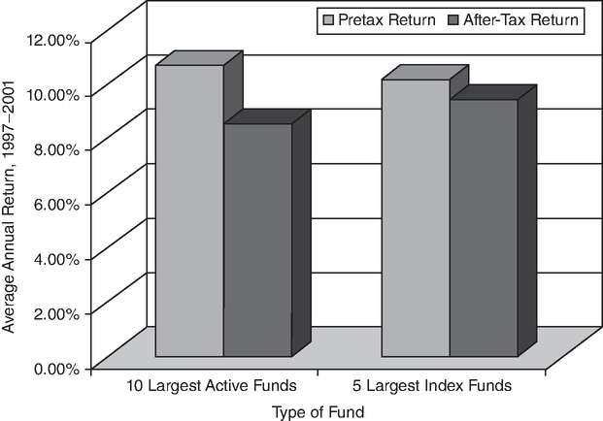
HÌNH 13.17 Tác động Thuế tại các Quỹ Chỉ số và Quỹ Quản lý Chủ động
Nguồn: Morningstar.
Lưu ý rằng lợi nhuận sau thuế tại một quỹ chủ động thấp hơn gần 20 phần trăm so với lợi nhuận trước thuế. Ngược lại, sự khác biệt giữa lợi nhuận trước thuế và sau thuế tại các quỹ chỉ số nhỏ hơn nhiều.

Hoạt động quá nhiều
Chúng ta đầu tư vào các quỹ quản lý chủ động vì chúng ta muốn họ tích cực tìm kiếm những cổ phiếu bị định giá thấp. Nhưng hoạt động này có mang lại kết quả không? Trong nghiên cứu của Lakonishok, Shleifer và Vishny xem xét các quỹ hưu trí (pension funds), họ đã đối chiếu lợi nhuận mà các quỹ sẽ kiếm được nếu họ đóng băng danh mục đầu tư của mình vào đầu mỗi năm với lợi nhuận mà họ kiếm được sau khi giao dịch trong suốt cả năm. Bạn có thể coi sự khác biệt giữa các lợi nhuận này là phần thưởng cho việc quản lý tiền chủ động, và Hình 13.18 trình bày các kết quả.
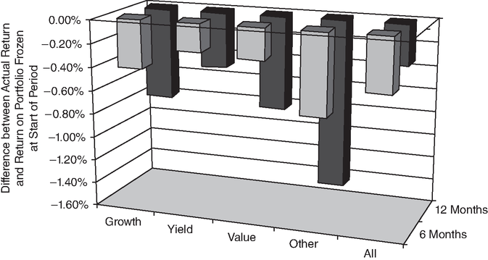
HÌNH 13.18 Phần thưởng cho Quản lý Tiền Chủ động
Nguồn: Lakonishok và cộng sự.15

Kết quả cho thấy hoạt động này không những không tạo thêm giá trị mà còn làm giảm lợi nhuận từ 0,5 phần trăm (đối với các quỹ lợi suất) đến 1,4 phần trăm (đối với các quỹ khác). Nói cách khác, các quỹ này sẽ làm tốt hơn nếu họ cho mọi người về nhà vào đầu năm và không giao dịch trong suốt cả năm.
Chen, Jegadeesh và Wermers lại vẽ nên một bức tranh thuận lợi hơn về kỹ năng chọn cổ phiếu của các nhà quản lý quỹ tương hỗ.37 Dù họ không tìm thấy bằng chứng nào cho thấy những cổ phiếu được các quỹ tương hỗ nắm giữ rộng rãi làm tốt hơn các cổ phiếu khác, họ lại nhận thấy rằng những cổ phiếu được các quỹ tương hỗ mua vào kiếm được lợi nhuận cao hơn trong các giai đoạn tiếp theo so với những cổ phiếu bị bán ra. Họ cũng kết luận rằng các quỹ thiên về tăng trưởng (growth-oriented funds) có kỹ năng chọn cổ phiếu tốt hơn các quỹ thuộc các nhóm khác.

Không duy trì được việc đầu tư đầy đủ vào cổ phiếu—Ảo tưởng về việc canh thời điểm thị trường
Các quỹ quản lý chủ động thường nắm giữ lượng tiền mặt nhiều hơn mức họ cần để đáp ứng các nhu cầu thông thường, và lượng tiền mặt nắm giữ này thường phản ánh quan điểm canh thời điểm thị trường (market timing) của các nhà quản lý, tăng lên khi các nhà quản lý bi quan và giảm xuống khi họ lạc quan. Do đó, các quỹ tương hỗ sẽ có xu hướng kém hiệu quả hơn so với chỉ số cổ phiếu trong những giai đoạn mà chỉ số cổ phiếu tăng nhiều hơn lãi suất phi rủi ro. Các nhà quản lý tiền chủ động thừa nhận sự hao hụt lợi nhuận này nhưng lập luận rằng nhà đầu tư của họ được đền bù nhiều hơn mức cần thiết nhờ phần thưởng từ việc canh thời điểm thị trường. Cụ thể, các nhà quản lý quỹ tương hỗ cho rằng họ giữ nhà đầu tư tránh khỏi các thị trường giá xuống (bear markets) và do đó giảm thiểu rủi ro giảm giá cho họ. Trong Hình 13.19, chúng ta so sánh hiệu suất của các quỹ quản lý chủ động và chỉ số S&P 500 trong sáu đợt suy thoái thị trường.
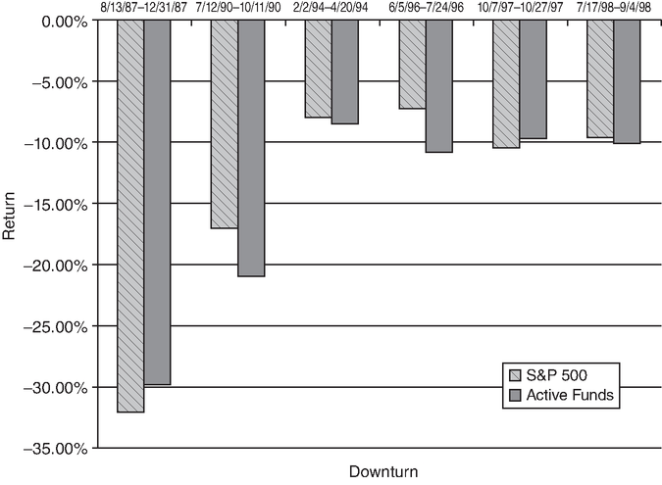
HÌNH 13.19 Quỹ Chỉ số so với Quỹ Chủ động—Các đợt Suy thoái Thị trường
Nguồn: Wall Street Journal.
Kết quả không cho thấy nhiều khả năng canh thời điểm thị trường, vì các quỹ chủ động còn làm tệ hơn cả S&P 500 trong bốn trong số sáu đợt suy thoái. Còn một chi phí khác nữa. Các nhà quản lý tiền chủ động thường có vẻ chuyển sang tiền mặt trong các thị trường giá xuống và họ có xu hướng giữ tiền mặt quá lâu. Nhìn vào lợi nhuận của các quỹ chủ động và chỉ số trong ba thị trường giá xuống vào thập niên 1970 và 1980 cũng như trong 12 tháng sau mỗi thị trường giá xuống, chúng ta nhận thấy rằng bất kỳ lợi nhuận tăng thêm nào mà các quỹ chủ động có thể đã kiếm được trong thị trường giá xuống đều bị xóa sạch một cách hiệu quả trong 12 tháng tiếp theo. Tóm lại, việc nắm giữ tiền mặt của các nhà quản lý tiền chủ động dường như khiến họ tốn kém nhiều hơn về các cơ hội bị mất so với bất kỳ khoản lợi nhuận tiềm năng nào từ việc canh thời điểm thị trường.

Các yếu tố hành vi
Có ba khía cạnh khác trong hành vi của các quỹ tương hỗ dường như góp phần vào hiệu suất kém của chúng. Một là sự thiếu nhất quán trong phong cách/chiến lược đầu tư, hai là xu hướng bắt chước đám đông (herd behavior), và ba là thói quen làm cho danh mục đầu tư trông đẹp hơn sau khi sự việc đã rồi (window dressing).
- Thiếu tính nhất quán: Như chúng ta đã đề cập ở phần trước, các quỹ thường xuyên đầu tư vào những tài sản không khớp với mục tiêu và triết lý mà họ tuyên bố. Thực tế, dù công khai hay ngầm hiểu, các nhà quản lý vẫn chuyển từ phong cách đầu tư này sang phong cách khác. Các nghiên cứu dường như cho thấy có sự chuyển đổi phong cách đáng kể qua từng thời kỳ, thường là để phản ứng với hiệu suất thị trường của giai đoạn trước đó. Brown và Van Harlow đã xem xét vài nghìn quỹ tương hỗ từ năm 1991 đến 2000 và phân loại chúng dựa trên tính nhất quán về phong cách. Họ nhận thấy rằng những quỹ chuyển đổi phong cách có tỷ lệ chi phí cao hơn nhiều và lợi nhuận thấp hơn nhiều so với những quỹ duy trì phong cách nhất quán hơn.38
- Hành vi bầy đàn: Một trong những điểm đáng chú ý của đầu tư tổ chức là mức độ mà các tổ chức có xu hướng mua hoặc bán cùng một khoản đầu tư vào cùng một thời điểm. Vì vậy, bạn thấy lượng nắm giữ của tổ chức trong một công ty giảm mạnh sau một năm tồi tệ và tăng lên ở những ngành vượt trội so với thị trường. Với các thị trường mới nổi, bạn thường nhận thấy hiện tượng các tổ chức tháo chạy khỏi một thị trường mới nổi sau một đợt sụt giảm thị trường nghiêm trọng. Borensztein và Gelos đã xem xét các quỹ thị trường mới nổi ở châu Á, Mỹ Latinh, châu Âu và Trung Đông/châu Phi và báo cáo rằng có hành vi bầy đàn đáng kể ở mỗi khu vực này.39 Có hai hậu quả tiêu cực đối với các quỹ từ hành vi bầy đàn. Thứ nhất là việc bán tháo tập thể có thể biến một cuộc rút lui thành một cuộc tháo chạy hỗn loạn, và một mức giảm giá nhỏ của một khoản đầu tư thành một mức giảm lớn; tương tự, việc mua vào tập thể có thể đẩy giá cổ phiếu lên cho tất cả người mua. Thứ hai là hành vi bầy đàn tàn phá các chiến lược đầu tư. Một nhà quản lý danh mục bán một cổ phiếu có tỷ lệ giá trên thu nhập thấp sau khi giá giảm có thể đang tự làm suy yếu tiềm năng lợi nhuận dài hạn của chính mình.
- Tô vẽ cửa sổ: Đây là một thực tế được ghi nhận rõ ràng rằng các nhà quản lý danh mục cố gắng sắp xếp lại danh mục của họ ngay trước các ngày báo cáo, bán những khoản thua lỗ và mua những khoản thắng (sau khi sự việc đã xảy ra). Quá trình này được gọi là tô vẽ cửa sổ (window dressing), và nó dựa trên tiền đề rằng các nhà đầu tư sẽ nhìn vào những gì có trong danh mục vào ngày báo cáo và bỏ qua lợi nhuận thực tế mà danh mục kiếm được. Dù lý do cho việc tô vẽ cửa sổ là gì, nó tạo ra chi phí giao dịch bổ sung cho các danh mục. O'Neal trình bày bằng chứng rằng việc tô vẽ cửa sổ phổ biến nhất vào tháng 12 và nó thực sự gây ra một chi phí đáng kể cho các quỹ tương hỗ.40

Tìm Đúng Quỹ
Những bài học mà các nhà đầu tư cá nhân có thể rút ra từ các nghiên cứu trước đây về quỹ tương hỗ là gì? Đây là một vài bài học:
- Chọn một quỹ phù hợp nhất với triết lý và nhu cầu của bạn. Trước khi chọn một quỹ, hãy hình thành quan điểm về thị trường. Nói cách khác, hãy chọn một triết lý đầu tư trước. Nếu bạn gặp khó khăn trong việc hình thành một triết lý, hãy chọn một quỹ chỉ số.
- Đừng đầu tư vào quỹ có phí mua (load fund). Khoản phí mua trả trước tạo ra một gánh nặng quá lớn để ngay cả một nhà quản lý danh mục giỏi cũng khó vượt qua.
- Tránh các quỹ có tỷ lệ vòng quay cao. Những quỹ giao dịch nhiều thường có chi phí giao dịch cao (ăn vào lợi nhuận trước thuế của bạn) và tạo ra hóa đơn thuế lớn (làm giảm lợi nhuận sau thuế của bạn).
- Tránh các quỹ không duy trì phong cách nhất quán. Một nhà quản lý quỹ liên tục chuyển đổi phong cách không chỉ giao dịch nhiều hơn (xem mục trước) mà còn thiếu một triết lý đầu tư cốt lõi.
- Tránh các quỹ cổ phiếu nắm giữ lượng tiền mặt lớn. Mặc dù các quỹ có thể tuyên bố rằng họ dùng lượng tiền mặt nắm giữ để định thời điểm thị trường, nhưng không có bằng chứng nào cho thấy họ có thể làm được. Bạn có thể tự đưa ra quyết định về việc nên nắm giữ bao nhiêu tiền mặt.
- Hãy xem các bảng xếp hạng nhưng đừng để chúng quyết định lựa chọn quỹ của bạn. Các bảng xếp hạng quỹ có thể tạo ra một chút đà ngắn hạn, nhưng về dài hạn, chúng không cho bạn biết điều gì trừ khi chúng quá tệ. (Nếu chúng quá tệ, hãy tránh quỹ đó vì nó có thể không tồn tại được lâu nữa.)
CÁC QUỸ CHỈ SỐ TĂNG CƯỜNG
Các quỹ chỉ số tăng cường (enhanced index fund) tuyên bố có tất cả ưu điểm của quỹ chỉ số (chi phí thấp, ít hoạt động) trong khi mang lại lợi nhuận vượt trội gắn liền với các quỹ được quản lý chủ động. Tuy nhiên, không có bữa trưa miễn phí trong đầu tư, và các quỹ chỉ số tăng cường cũng không ngoại lệ. Thực tế, theo quan điểm của chúng tôi, chỉ số tăng cường là một nghịch hợp từ. Bạn hoặc là một quỹ chỉ số hoặc là một quỹ được quản lý chủ động, nhưng bạn không thể là cả hai. Chỉ số tăng cường thực chất là quản lý tiền chủ động với những ràng buộc tự áp đặt lên hoạt động, và phần lớn, phần thưởng cho những ràng buộc này là không tồn tại.

Cơ Chế
Ý tưởng đằng sau chỉ số tăng cường rất đơn giản. Giữ càng gần chỉ số càng tốt, bạn cố gắng tìm những vùng định giá sai cho phép bạn mang lại lợi nhuận cao hơn một chút so với chỉ số. Nói một cách rộng rãi, có bốn loại chiến lược chỉ số tăng cường:
- Trong các chiến lược tăng cường tổng hợp (synthetic enhancement), bạn xây dựng dựa trên các chiến lược phái sinh mà chúng ta đã mô tả ở phần trước. Sử dụng toàn bộ các loại phái sinh—hợp đồng tương lai, quyền chọn và hoán đổi—có thể có sẵn bất cứ lúc nào trên một chỉ số, bạn tìm kiếm sự định giá sai mà bạn có thể dùng để tái tạo chỉ số và tạo ra lợi nhuận bổ sung. Với một chiến lược dựa trên hợp đồng tương lai, Elton, Gruber, Comer và Li lưu ý rằng vì giá giao ngay ngầm định (được ước tính từ mối quan hệ chênh lệch giá) trong các hợp đồng tương lai S&P thường hơi thấp hơn giá giao ngay thực tế, một chiến lược đầu tư vào hợp đồng tương lai có thể tạo ra lợi nhuận vượt quá lợi nhuận của chỉ số.41
- Trong các chiến lược tăng cường dựa trên cổ phiếu (stock-based enhancement), bạn áp dụng một chiến lược chủ động thông thường hơn bằng cách chọn cổ phiếu hoặc phân bổ để tạo ra lợi nhuận vượt trội. Để thấy cách tiếp cận thứ nhất hoạt động như thế nào, hãy xem xét một chiến lược nắm giữ tất cả trừ 20 cổ phiếu bị định giá quá cao nhất trong S&P 500. Nếu bạn có thể xác định đúng 20 cổ phiếu này, bạn sẽ có một danh mục mô phỏng sát chỉ số trong khi mang lại lợi nhuận cao hơn. Trong cách tiếp cận thứ hai, bạn sẽ nắm giữ tất cả các cổ phiếu trong chỉ số, nhưng bạn sẽ tăng tỷ trọng những cổ phiếu hoặc ngành mà bạn tin là bị định giá thấp và giảm tỷ trọng những cổ phiếu mà bạn tin là bị định giá quá cao. Làm thế nào để bạn xác định được những cổ phiếu này? Bạn có thể sử dụng bất kỳ chiến lược nào được mô tả trong các chương trước, từ sàng lọc đến định giá nội tại, để đưa ra các mức định giá.
- Trong các chiến lược tăng cường định lượng (quantitative enhancement), bạn sử dụng khuôn khổ trung bình-phương sai, nền tảng của lý thuyết danh mục hiện đại, để xác định danh mục tối ưu về mặt đánh đổi giữa rủi ro và lợi nhuận. Vì vậy, nếu bạn có lợi nhuận kỳ vọng và độ lệch chuẩn của từng cổ phiếu trong chỉ số S&P 500 và mối tương quan giữa mọi cặp cổ phiếu, bạn có thể tìm ra danh mục tạo ra sự đánh đổi tốt nhất giữa lợi nhuận và rủi ro.42
- Trong các chiến lược tăng cường cơ bản (fundamental enhancement), bạn nghiêng quỹ chỉ số nhiều hơn hoặc chỉ về phía những cổ phiếu đã được chứng minh là tạo ra lợi nhuận vượt trội trong quá khứ: ví dụ, cổ phiếu giá trị có đà giá. Arnott, Hsu và West lập luận rằng "chỉ số hóa cơ bản" (fundamental indexing) mang lại điều tốt nhất của cả hai thế giới: chi phí giao dịch thấp của quỹ chỉ số và lợi nhuận vượt trội của các chiến lược dựa trên giá trị.43
Đặc biệt với chiến lược thứ hai và thứ tư, hãy lưu ý rằng sự khác biệt thực sự duy nhất giữa một chiến lược chỉ số tăng cường và bất kỳ chiến lược đầu tư chủ động nào khác là ràng buộc rằng danh mục bạn tạo ra phải giữ gần chỉ số. Thực tế, thậm chí việc dán nhãn các quỹ này là quỹ "chỉ số" cũng gây hiểu nhầm, vì chúng là các chiến lược đầu tư chủ động trong một lớp áo khác. Bạn có thể lập luận rằng các nhà đầu tư vào những quỹ này sẽ được phục vụ tốt hơn nếu những quỹ này bỏ thành phần chỉ số khỏi nhãn của chúng và tìm kiếm những cách hiệu quả hơn để khai thác những sự kém hiệu quả mà chúng tuyên bố được hưởng lợi.

Sai Số Theo Dõi, Tỷ Lệ Thông Tin và Chỉ Số Hóa Trá Hình
Vì các quỹ chỉ số tăng cường tuyên bố rằng chúng là quỹ chỉ số mang lại lợi nhuận thêm, rủi ro của chúng được đo bằng cách xem xét mức độ mà lợi nhuận của những quỹ này lệch khỏi lợi nhuận của chỉ số qua từng thời kỳ. Như chúng ta đã lưu ý ở Chương 6, thước đo được sử dụng cho việc này là sai số theo dõi (tracking error) và được tính bằng cách lấy bình phương độ lệch của lợi nhuận quỹ so với lợi nhuận của chỉ số. Một quỹ theo dõi hoàn hảo chỉ số sẽ có sai số theo dõi bằng không. Một quỹ chỉ số tăng cường sẽ luôn có sai số theo dõi lớn hơn không, nhưng nếu nó thực hiện đúng lời hứa, nó cũng sẽ có lợi nhuận lớn hơn chỉ số. Do đó, thước đo hiệu suất được sử dụng để đánh giá các quỹ chỉ số tăng cường xem xét tỷ lệ giữa lợi nhuận vượt quá S&P 500 so với sai số theo dõi:
Bản chất của ràng buộc áp đặt lên các quỹ chỉ số tăng cường trở nên rõ ràng khi chúng ta nhìn vào sai số theo dõi. Vì nó được đo bằng độ lệch giữa lợi nhuận của quỹ và lợi nhuận của chỉ số trong bất kỳ thời kỳ nào, và độ lệch dương được tính ngang bằng với độ lệch âm, nó hoạt động như một giới hạn đối với việc đầu tư ra ngoài chỉ số hoặc để cho các phân bổ trong quỹ lệch quá nhiều so với phân bổ của chỉ số. Nói cách khác, nếu bạn là một nhà quản lý danh mục được đánh giá dựa trên sai số theo dõi, và bạn phải chọn giữa hai cổ phiếu bị định giá thấp, một cổ phiếu bị định giá thấp 10 phần trăm và nằm trong chỉ số và một cổ phiếu bị định giá thấp 25 phần trăm và nằm ngoài chỉ số, bạn rất có thể sẽ chọn cổ phiếu thứ nhất vì cổ phiếu sau sẽ tạo ra sai số theo dõi lớn hơn nhiều.
Nếu bạn định nghĩa các quỹ chỉ số tăng cường là những quỹ có sai số theo dõi thấp và cố gắng mang lại lợi nhuận vượt trội, chúng không khác mấy so với hình ảnh phản chiếu của chúng ở phía quản lý chủ động: các quỹ chủ động thực chất là quỹ chỉ số trá hình (closet index fund). Những quỹ này giữ vẻ ngoài của quỹ chủ động, với những tuyên bố về một triết lý đầu tư, những lời hứa về lợi nhuận cao hơn và phí quản lý cao, nhưng ngày càng thụ động trong các khoản nắm giữ của chúng, do đó giống như quỹ chỉ số, trong một phần lớn các khoản nắm giữ của chúng. Một nghiên cứu về các quỹ tương hỗ Mỹ lập luận rằng không chỉ việc chỉ số hóa trá hình là phổ biến trong ngành quỹ tương hỗ, mà mức độ phổ biến của nó còn tăng lên theo thời gian và nó dẫn đến việc những quỹ này kém hiệu quả hơn so với thị trường.44 Tính toán phần thụ động của danh mục bằng cách so sánh các khoản nắm giữ của các quỹ chủ động với một chỉ số và sử dụng Fidelity Magellan để minh họa sự thay đổi theo thời gian dưới các nhà quản lý khác nhau, bạn đi đến kết quả trong Hình 13.20.
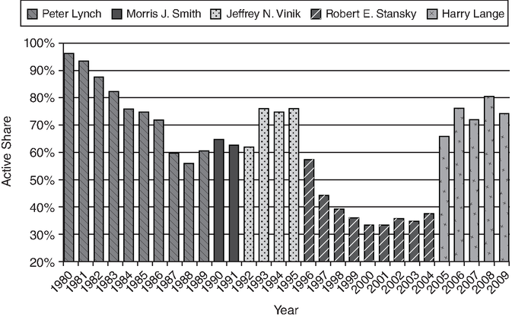
HÌNH 13.20 Fidelity Magellan: Phần Chủ Động và Phần Thụ Động
Nguồn: Cremers và Petajisto.44
Trong khi một phần sự dịch chuyển sang đầu tư thụ động có thể được giải thích bởi sự tăng trưởng của quỹ từ một quỹ tương hỗ nhỏ, tăng trưởng mà Peter Lynch từng quản lý thành một gã khổng lồ trong các giai đoạn sau, rõ ràng nó cũng là hệ quả của phong cách quản lý, khi quỹ về cơ bản đã trở thành một quỹ chỉ số dưới thời Robert Stansky, người đã điều hành quỹ trong một thời gian dài, trước khi quay trở lại hoạt động tích cực hơn trong những năm gần đây. Một phần mở rộng gần đây của nghiên cứu này sang các quỹ tương hỗ toàn cầu cho thấy hiện tượng "chỉ số hóa trá hình" (closet indexing) phổ biến trên toàn cầu và những người chỉ số hóa trá hình này kém hiệu quả hơn thị trường khoảng 1 phần trăm.45

Hiệu suất
Trong khi lời hứa của các quỹ chỉ số tăng cường (enhanced index funds) là rủi ro của quỹ chỉ số với lợi nhuận được tăng cường, vẫn còn là câu hỏi mở liệu sự kết hợp này có được thực hiện hay không. Riepe và Zils đã xem xét 10 quỹ chỉ số tăng cường, trong đó hai quỹ sử dụng chiến lược tăng cường tổng hợp và tám quỹ sử dụng chiến lược dựa trên cổ phiếu hoặc định lượng, từ năm 1991 đến 1997.46 Họ so sánh lợi nhuận hàng năm của từng quỹ với lợi nhuận của chỉ số S&P 500, và kết quả của họ được tóm tắt trong Hình 13.21.
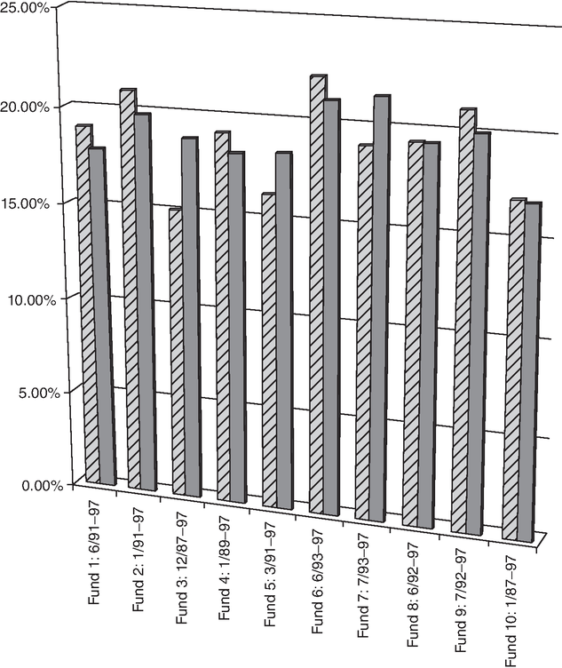
HÌNH 13.21 Các quỹ chỉ số tăng cường so với S&P 500
Nguồn: Riepe và Zils.46
Mặc dù tên của các quỹ không được tiết lộ, khoảng thời gian tồn tại của mỗi quỹ đã được cung cấp và được báo cáo bên cạnh quỹ. Lưu ý rằng 3 trong số 10 quỹ mang lại lợi nhuận thấp hơn S&P 500, điều này rõ ràng đặt phần "tăng cường" của chiến lược vào vòng nghi ngờ. Khi so sánh độ lệch chuẩn (standard deviation) trong lợi nhuận của các quỹ với S&P 500 (trong Hình 13.22), 7 trong số 10 quỹ báo cáo độ lệch chuẩn vượt quá chỉ số, làm dấy lên nghi ngờ về phần "chỉ số" của chiến lược.
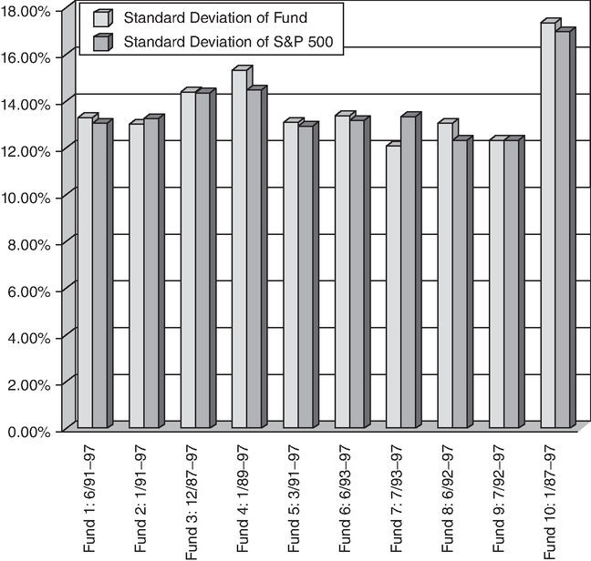
HÌNH 13.22 Các quỹ chỉ số tăng cường: Độ lệch chuẩn so với S&P 500
Nguồn: Riepe và Zils.46
Một nghiên cứu về hành vi và danh mục nắm giữ của các quỹ chỉ số tăng cường tìm thấy những mô hình thú vị trong sự sai lệch của chúng so với chỉ số. Cụ thể, các quỹ chỉ số tăng cường nắm giữ quá nhiều cổ phiếu có tính thanh khoản cao hơn, vốn hóa lớn hơn và hiệu suất quá khứ cao hơn (động lượng giá). Chúng ít cứng nhắc hơn trong việc tái cân bằng danh mục và kiên nhẫn hơn trong giao dịch, đặc biệt là xung quanh việc tái cân bằng chỉ số (khi cổ phiếu mới được thêm vào và những cổ phiếu khác bị loại khỏi chỉ số).47
Những phát hiện này không làm chúng ta ngạc nhiên. Lý do duy nhất có thể đưa ra cho việc tại sao một chiến lược bị hạn chế hơn (như chỉ số hóa tăng cường) có thể vượt trội hơn một chiến lược ít bị hạn chế hơn (như quản lý tiền chủ động) là nó bảo vệ các nhà quản lý quỹ khỏi sự thái quá của chính họ. Những ràng buộc về việc phải ở trong chỉ số có thể giảm bớt sự dịch chuyển phong cách và vòng quay (turnover) kết quả - điều vô cùng phá hoại trong các quỹ tương hỗ thông thường. Nếu việc tìm kiếm món hời trên thị trường vốn đã khó khăn ngay từ đầu, thì việc tự gò bó mình để ở trong một chỉ số cụ thể và hạn chế bản thân phải có lợi nhuận bám theo lợi nhuận chỉ số sẽ khiến việc tìm kiếm những món hời đó khó khăn gấp đôi.

Mặt tối của đầu tư thụ động
Chương này là một bài đọc gây chán nản nếu bạn là một nhà đầu tư chủ động và đặc biệt là nếu bạn là một nhà đầu tư chuyên nghiệp. Khi bằng chứng tiếp tục tích lũy rằng hầu hết các nhà đầu tư chủ động không đánh bại được thị trường, và tiền dịch chuyển khỏi họ sang các phương tiện thụ động (quỹ chỉ số và ETF), có một số người đang giơ cờ đỏ về sự dịch chuyển này và những ảnh hưởng của nó lên thị trường. Cụ thể, hai mối lo ngại được nêu ra:
- Khi ngày càng ít nhà đầu tư tìm kiếm sai lầm của thị trường và ngày càng nhiều người đặt tiền vào quỹ chỉ số, thị trường có thể trở nên kém hiệu quả và nhiễu loạn hơn. Suy cho cùng, hiệu quả thị trường, như chúng ta đã lưu ý trong Chương 6, không phải là một sự kiện kỳ diệu mà là một thứ được tạo ra bởi các nhà đầu tư tìm kiếm lợi nhuận đang tìm kiếm thông tin chưa được phản ánh trong giá thị trường. Chúng tôi không quá lo ngại vì hai lý do. Thứ nhất là hầu hết các nhà đầu tư chủ động (và chúng tôi sẽ xếp hầu hết các nhà đầu tư tổ chức và nhà phân tích nghiên cứu cổ phiếu vào nhóm này) là những nhà giao dịch, đi theo đám đông, thay vì tìm kiếm thông tin chưa được định giá. Thứ hai là trạng thái ổn định ở đây sẽ không phải là đầu tư thụ động hoàn toàn, mọi lúc, mà là một trạng thái nơi đầu tư thụ động sẽ chiếm ưu thế, nhưng với một phân khúc nơi đầu tư chủ động sẽ tồn tại. Chúng ta có thể tranh luận liệu phân khúc đó sẽ là 20 hay 30 phần trăm thị trường, nhưng những nhà đầu tư chủ động sống sót sẽ là những người có khả năng cao nhất mang lại điều gì đó cho cuộc chơi (về mặt thông tin hoặc lợi thế đầu tư).
- Vì tiền mới chảy vào quỹ chỉ số tìm đường vào các cổ phiếu trong chỉ số và vì nhiều chỉ số được tính theo trọng số vốn hóa thị trường, nên có một sự nghiêng ở đây khi các công ty có vốn hóa thị trường lớn nhất sẽ hưởng lợi từ dòng tiền quỹ này nhiều hơn các công ty có vốn hóa thị trường nhỏ hơn. Đối với một số nhà phê bình, đây là lời giải thích cho việc tại sao thị trường chứng khoán Mỹ, đặc biệt, lại bị mất cân đối với phần trên quá nặng, khi những người thắng lớn nhất trên thị trường chiếm phần lớn lợi nhuận thị trường. Chúng tôi tin rằng có một phần sự thật trong nhận định này và rằng đầu tư thụ động có khả năng củng cố động lượng, nhưng bất kỳ ai có hiểu biết dài hơn về lịch sử thị trường sẽ lưu ý rằng dòng tiền chảy vào cổ phiếu, vốn chủ yếu là dương trong phần lớn thế kỷ này, có thể trở thành âm, và khi điều đó xảy ra, sự đảo chiều cũng sẽ lớn hơn ở các công ty có vốn hóa thị trường lớn nhất. Tóm lại, đầu tư thụ động không phải là con đường một chiều cho sự thống trị của các công ty lớn.
Tuy nhiên, cuối cùng, ngay cả khi bạn tin rằng đầu tư thụ động tạo ra những tác dụng phụ nguy hiểm cho thị trường, thì việc cố gắng khắc phục những vấn đề đó bằng lựa chọn đầu tư của bạn không phải là công việc của bạn với tư cách là một nhà đầu tư, mà là của chính phủ và các cơ quan quản lý. Yêu cầu một nhà đầu tư đầu tư vào một quỹ chủ động mang lại lợi nhuận thấp hơn 1 phần trăm so với một quỹ chỉ số có rủi ro tương đương vì làm như vậy sẽ khiến thị trường hiệu quả hơn hoặc giảm bớt sự mất cân đối phần trên không chỉ là vô lý, mà còn là điều sẽ bị bỏ qua một cách đúng đắn.
KẾT LUẬN
Trong sáu chương trước, chúng tôi đã trình bày bằng chứng đáng kể về những bất thường trong hành vi thị trường liên quan đến các yếu tố hệ thống như quy mô, tỷ lệ giá trên thu nhập (price-earnings ratio) và tỷ lệ giá trên giá trị sổ sách (price-to-book value ratio). Chúng tôi đã lưu ý rằng có những chiến lược đầu tư riêng lẻ dường như tạo ra lợi nhuận vượt trội trên giấy và thậm chí có thể có cơ hội kinh doanh chênh lệch giá (arbitrage). Nếu bạn có thể giao dịch dựa trên thông tin một cách kịp thời, bạn có thể gia tăng những lợi nhuận này. Bạn có thể coi chương này vừa là một lời cảnh báo vừa là một sự kiểm tra thực tế.
Mặc dù có thể có những vùng kém hiệu quả trên thị trường và bằng chứng đáng kể rằng thị trường mắc sai lầm, cũng có bằng chứng tỉnh táo rằng các nhà quản lý tiền chuyên nghiệp, những người được đặt vào vị trí tốt nhất để khai thác những sự kém hiệu quả này, lại rất khó khăn để liên tục đánh bại thị trường tài chính. Đọc cùng nhau, sự dai dẳng của những bất thường và sự bất lực của các nhà quản lý tiền trong việc đánh bại thị trường cung cấp bằng chứng về khoảng cách giữa các bài kiểm tra trên danh mục giấy và quản lý tiền trong thế giới thực. Nó cũng nên nhắc nhở chúng ta về thực tế rằng các nhà đầu tư và nhà quản lý danh mục là con người và phải khuất phục trước một số điểm yếu rất con người - sự kiêu ngạo, sự bất an và hành vi bầy đàn, kể tên một vài điểm. Hiệu suất của các nhà quản lý tiền chủ động cung cấp bằng chứng tốt nhất cho đến nay rằng chỉ số hóa có thể là chiến lược tốt nhất cho nhiều nhà đầu tư.
Bài tập
- Chọn ngẫu nhiên một quỹ tương hỗ được quản lý chủ động và đánh giá những điều sau:
  - Lợi nhuận trước thuế mà quỹ này tạo ra trong quý, năm và năm năm qua.
  - Lợi nhuận sau thuế mà quỹ này tạo ra trong quý, năm và năm năm qua.
  - Phí quản lý và các chi phí khác tại quỹ trên cơ sở hàng năm.
  - Tỷ lệ vòng quay (turnover ratio) tại quỹ trong năm qua và năm năm qua.
  - Hãy nhìn vào quỹ Vanguard 500 Index trong cùng các giai đoạn và ước tính các con số tương tự.
- Dựa trên cách phân loại quỹ của bạn (vốn hóa nhỏ, vốn hóa trung bình hay vốn hóa lớn; giá trị, tăng trưởng hay kết hợp), hãy tìm một quỹ chỉ số trong cùng danh mục đó. Ước tính các con số cho quỹ chỉ số này.
- Đánh giá xem liệu bạn, với tư cách nhà đầu tư, có đánh bại được quỹ chỉ số trong năm qua và năm năm qua hay không:
  - Trên cơ sở lợi nhuận trước thuế, không điều chỉnh theo rủi ro.
  - Trên cơ sở lợi nhuận sau thuế, không điều chỉnh theo rủi ro.
  - Trên cơ sở lợi nhuận trước thuế, có điều chỉnh theo rủi ro (tỷ lệ Sharpe hoặc alpha của Jensen).
  - Trên cơ sở lợi nhuận sau thuế, có điều chỉnh theo rủi ro (tỷ lệ Sharpe hoặc alpha của Jensen).
- Dựa trên các con số đánh giá hiệu suất của bạn ở phần trước, bạn sẽ giải thích hiệu suất của quỹ tương hỗ như thế nào? (Nếu nó vượt trội, điều gì giải thích sự vượt trội đó? Nếu nó kém hơn, tại sao?)

Bài học cho nhà đầu tư
Bạn cần làm những điều sau để đầu tư thành công vào các quỹ được quản lý chủ động:
- Hiểu rằng xác suất đang chống lại bạn. Quỹ tương hỗ chủ động trung bình kém hơn quỹ chỉ số trung bình trên cơ sở trước thuế. Trên cơ sở sau thuế, các quỹ được quản lý chủ động còn kém hơn quỹ chỉ số nhiều hơn nữa. Sự kém hiệu quả này xuất hiện ở các quỹ trong mọi phong cách đầu tư.
- Nhận ra vì sao các quỹ chủ động kém hiệu quả. Quỹ tương hỗ chủ động trung bình hoạt động quá tích cực, giao dịch quá nhiều và giữ quá nhiều tiền mặt, tất cả những điều này đều kéo lợi nhuận đi xuống. Bạn cần tìm những quỹ giữ nhất quán phong cách đầu tư của mình và kiểm soát được chi phí (cả chi phí quản lý lẫn chi phí giao dịch).
- Đừng dựa quá nhiều vào hiệu suất trong quá khứ. Mặc dù có thể có chút dai dẳng ngắn hạn trong hiệu suất của quỹ, nhưng nó yếu ớt, và rất dễ bị lấn át bởi các khoản phí và chi phí tăng thêm mà quỹ áp đặt sau một năm tốt đẹp.
- Chọn một quỹ gần với triết lý đầu tư của bạn. Nói cách khác, nếu bản năng của bạn dẫn bạn đến việc trở thành nhà đầu tư giá trị, bạn nên chọn một quỹ giá trị.
- Luôn để mở khả năng rằng một quỹ chỉ số vẫn có thể là lựa chọn tốt nhất của bạn. Bạn nên đo lường các quỹ chủ động không phải so với nhau mà so với các quỹ chỉ số trong cùng danh mục của chúng. Nếu chúng liên tục không đạt được tiêu chuẩn, bất chấp mọi nỗ lực tốt nhất của bạn để chọn đúng quỹ, bạn nên chuyển sang quỹ chỉ số.
GHI CHÚ
1 B. M. Barber và T. Odean, “Too Many Cooks Spoil the Profits,” Financial Analysts Journal 57 (2000): 17–25.
2 Zoran Ivkovich và Scott Weisbenner, “Local Does as Local Is: Information Content of the Geography of Individual Investors’ Common Stock Investments,” Journal of Finance 60 (2005): 267–306.
3 Zoran Ivkovich, Clemens Sialm, và Scott Weisbenner, “Portfolio Concentration and the Performance of Individual Investors” (Working Paper, University of Illinois at Urbana-Champaign, 2005).
4 J. D. Coval, D. A. Hirshleifer, và T. Shumway, “Can Individual Investors Beat the Market?” (SSRN Working Paper 364000, 2005).
5 M. Jensen, “The Performance of Mutual Funds in the Period 1945–1964,” Journal of Finance 2 (1968): 389–416.
6 B. G. Malkier, “Returns from Investing in Equity Mutual Funds 1971 to 1991,” Journal of Finance 40 (1995): 529–572.
7 Điều này dựa trên việc sử dụng Wilshire 5000 làm chỉ số. Mức kém hiệu quả còn lớn hơn nhiều (khoảng 3,20 phần trăm) khi dùng S&P 500 làm chỉ số.
8 M. A. Ferreira, A. Keswani, A. F. Miguel, và S. B. Ramos, “The Determinants of Mutual Fund Performance: A Cross-Country Study” (SSRN Working Paper 947098, 2011).
9 J. C. Bogle, Bogle on Mutual Funds (Homewood, IL: Richard D. Irwin, 1994).
10 Sharpe đã sử dụng tỷ số này vào năm 1966 để đánh giá 34 quỹ tương hỗ và đi đến kết luận rằng chúng kém hiệu quả hơn so với thị trường. Treynor đã dùng chỉ số của mình để đi đến cùng kết luận vài năm sau đó.
11 B. N. Lehmann và D. M. Modest, “Mutual Fund Performance Evaluation: A Comparison of Benchmarks and Benchmark Comparisons,” Journal of Finance 42 (1987): 233–265.
12 Mark M. Carhart, “On Persistence in Mutual Fund Performance,” Journal of Finance 52 (1997): 57–82.
13 C. D. Ellis, Winning the Loser’s Game (New York: McGraw-Hill, 1998).
14 Các báo cáo SPIVA, Standard & Poor’s.
15 J. Lakonishok, A. Shleifer, và R. Vishny, “Contrarian Investment, Extrapolation, and Risk,” Journal of Finance 49 (1994): 1541–1578.
16 L. K. C. Chan, H. L. Chan, và J. Lakonishok, On Mutual Fund Investment Styles, Review of Financial Studies 5, no. 15 (Winter 2002): 1407–1437.
17 R. Bernstein, Style Investing (New York: John Wiley & Sons, 1995).
18 P. Ahmed, P. Gangopadhyay, và S. Nanda, “Performance of Emerging Market Mutual Funds and U.S. Monetary Policy” (SSRN Working Paper 289278, 2001).
19 S&P đã bắt tay với CRISIL để xem xét tần suất các quỹ tương hỗ được quản lý chủ động ở Ấn Độ vượt trội so với các chỉ số, và phát hiện của họ phản ánh đúng những gì họ tìm thấy ở Hoa Kỳ. Trong giai đoạn năm năm kết thúc vào tháng 6 năm 2011, lợi nhuận bình quân gia quyền đều nhau (equally weighted return) của các quỹ tương hỗ cổ phiếu thấp hơn lợi nhuận của chỉ số từ 0,5 phần trăm đến 1 phần trăm mỗi năm, và chỉ có 35 phần trăm quỹ tương hỗ cổ phiếu vốn hóa lớn và 44 phần trăm quỹ tương hỗ cổ phiếu đa dạng hóa ở Ấn Độ đánh bại được chỉ số tương ứng của chúng.
20 J. Cai, K. C. Chan, và T. Yamada, “The Performance of Japanese Mutual Funds,” Review of Financial Studies 10 (1997): 237–273. Dù đây thực sự là một khác biệt đáng kinh ngạc, cần lưu ý rằng giá trị tài sản ròng (net asset value) của các quỹ tương hỗ Nhật Bản đã được điều chỉnh cho các khoản nợ thuế. Thực tế, Brown, Goetzmann, Hiraki, Otsuki, và Shirashi (2001) lập luận rằng phần lớn lợi nhuận vượt trội âm này có thể được giải thích bằng các hiệu ứng thuế. S. J. Brown, W. N. Goetzmann, T. Hiraki, T. Otsuki, và N. Shirashi, “The Japanese Open-End Fund Puzzle,” Journal of Business 74 (2001): 59–77.
21 M. R. Morey, “Should You Carry the Load? A Comprehensive Analysis of Load and No-Load Mutual Fund Out-of-Sample Performance,” Journal of Banking & Finance 27 (2003): 1245–1271.
22 D. C. Indro, C. X. Jiang, M. Y. Hu, và W. Y. Lee, “Mutual Fund Performance: Does Size Matter?” Financial Analysts Journal 55 (May/June 1999): 74–87.
23 J. Chevalier và G. Ellison, “Are Some Mutual Fund Managers Better Than Others? Cross-Sectional Patterns in Behavior and Performance,” Journal of Finance 54 (1999): 875–899. Họ xem xét các quỹ trong giai đoạn từ 1988 đến 1994 và tương quan hiệu quả hoạt động với tuổi tác, điểm SAT, và mức độ danh tiếng của trường đại học mà người quản lý theo học. Họ phát hiện rằng những người quản lý có điểm SAT cao hơn và từng theo học các trường đại học danh tiếng hơn có lợi nhuận dương nhỉnh hơn một chút so với những người quản lý khác.
24 S. M. Atkinson, S. B. Baird, và M. B. Frye, “Do Female Mutual Fund Managers Manage Differently?” Journal of Financial Research 26 (2003): 1–8. Họ cũng phát hiện rằng dòng vốn ròng chảy vào các quỹ do phụ nữ quản lý thấp hơn so với nam giới, đặc biệt là trong năm đầu tiên người quản lý điều hành quỹ.
25 C. James và J. Karceski, “Captured Money? Differences in the Performance Characteristics of Retail and Institutional Mutual Funds” (SSRN Working Paper 299730, 2002).
26 R. Bauer, K. Koedijk, và R. Otten, “International Evidence on Ethical Mutual Fund Performance and Investment Style,” Journal of Banking and Finance 29 (2005): 1751–1767.
27 D. Del Guercio và Paula A. Tkac, “Star Power: The Effect of Morningstar Ratings on Mutual Fund Flows” (SSRN Working Paper 286157, 2007).
28 C. R. Blake và M. M. Morey, “Morningstar Ratings and Mutual Fund Performance,” Journal of Financial and Quantitative Analysis 35 (2000): 451–483.
29 Thống kê này được trích dẫn trong một bài báo của Karen Damato trên Wall Street Journal có tựa đề “Morningstar Edges Toward One-Year Ratings.” Wall Street Journal, ngày 5 tháng 4 năm 1996.
30 M. R. Morey và A. Gottesman, “Morningstar Mutual Fund Redux,” Journal of Investment Consulting 8, no. 1 (Summer 2006): 25–37.
31 M. L. Detzler, “The Value of Mutual Fund Rankings to Individual Investors,” Journal of Business and Economic Studies 8 (2002): 48–72.
32 M. Grinblatt và S. Titman, “The Persistence of Mutual Fund Performance,” Journal of Finance 42 (1992): 1977–1984; W. N. Goetzmann và R. Ibbotson, “Do Winners Repeat? Patterns in Mutual Fund Performance,” Journal of Portfolio Management 20 (1994): 9–18; Hendricks, Patel, và Zeckhauser, “Hot Hands in Mutual Funds: Short Run Persistence in Performance, 1974–1987,” Journal of Finance 48 (1995): 93–130.
33 B. G. Malkiel, “Returns from Investing in Equity Mutual Funds 1971 to 1991,” Journal of Finance 50 (1995): 549–572.
34 E. J. Elton, M. J. Gruber, và C. R. Blake, “Does Size Matter? The Relationship Between Size and Performance” (SSRN Working Papers 1826406, 2011).
35 E. F. Fama và K. R. French, “May mắn và Kỹ năng trong Tương quan Lợi suất của các Quỹ Tương hỗ,” Journal of Finance 65 (2010): 1915–1947.
36 J. M. R. Chalmers, R. M. Edelen, và G. B. Kadlec, “Phân tích Chi phí Giao dịch của Quỹ Tương hỗ” (Bài nghiên cứu SSRN 195849, 1999).
37 J. L. Chen, N. Jegadeesh, và R. Wermers, “Giá trị của Quản lý Quỹ Tương hỗ Chủ động: Khảo sát Danh mục Cổ phiếu và Giao dịch của Người Quản lý Quỹ,” Journal of Financial and Quantitative Analysis 35 (2000): 343–368.
38 K. C. Brown và K. V. Harlow, “Giữ Vững Lộ trình: Tác động của Tính Nhất quán trong Phong cách Đầu tư lên Hiệu suất Quỹ Tương hỗ” (Bài nghiên cứu SSRN 306999, 2002). Tính nhất quán phong cách được đo bằng R-squared của quỹ so với một chỉ số phản ánh mục tiêu đã công bố của nó. Một quỹ có R-squared thấp hơn đang lệch nhiều hơn khỏi phong cách đã công bố.
39 E. R. Borensztein và R. G. Gelos, “Một Bầy Dễ Hoảng loạn? Hành vi của các Quỹ Tương hỗ Thị trường Mới nổi” (Bài nghiên cứu IMF số 00/198, 2001).
40 E. S. O’Neal, “Tô điểm Cửa sổ và các Quỹ Tương hỗ Cổ phần” (Bài nghiên cứu SSRN 275031, 2001). Ông ước tính rằng việc tô điểm cửa sổ khiến các quỹ tương hỗ tốn khoảng 1 tỷ đô la mỗi năm cho chi phí giao dịch và tác động giá.
41 E. J. Elton, M. J. Gruber, G. Comer, và K. Li, “Spiders: Lỗi Nằm ở Đâu?” trong Exchange Traded Funds (Bài nghiên cứu SSRN 307136, 2002).
42 Đây không phải là ý tưởng mới. Harry Markowitz đã đặt nền móng cho lý thuyết thị trường vốn bằng cách giải thích tối ưu hóa danh mục vào những năm 1950.
43 R. Arnott, J. Hsu, và J. M. West, The Fundamental Index: A Better Way to Invest (Hoboken, NJ: John Wiley & Sons, 2008).
44 M. Cremers và A. Petajisto, “Người Quản lý Quỹ của Bạn Chủ động Đến Mức Nào? Một Thước đo Mới Dự báo Hiệu suất” (Bài nghiên cứu SSRN, 2009).
45 M. Cremers, M. A. Ferreira, P. P. Matos, và L. T. Starks, “Ngành Công nghiệp Quỹ Tương hỗ Toàn cầu: Lập chỉ số Minh thị và Ẩn danh, Phí và Hiệu suất” (Bài nghiên cứu SSRN 891719, 2011).
46 M. W. Riepe và J. Zils, “Các Quỹ Tương hỗ Chỉ số Tăng cường có Xứng với Tên gọi?” (Bài nghiên cứu, Ibbotson Associates, 1997).
47 A. Frino, D. R. Gallagher, và T. N. Oetomo, “Chiến lược Theo dõi Chỉ số của các Quỹ Cổ phần Chỉ số Thụ động và Tăng cường” (Bài nghiên cứu SSRN 621462, 2005).

CHƯƠNG 14
Đầu tư vào các lựa chọn thay thế
Đúng là hầu hết các triết lý đầu tư mà chúng ta đã bàn trong cuốn sách này đều hướng đến những ai đầu tư vào cổ phiếu và trái phiếu bằng các chiến lược chỉ mua (long-only). Cũng đúng là trong quá trình đó, chúng ta đang bỏ qua những vùng rộng lớn của vũ trụ đầu tư, từ các lớp tài sản khác (bất động sản, đồ sưu tầm, tiền mã hóa) đến việc đầu tư và xây dựng doanh nghiệp tư nhân cho đến bán khống và giao dịch phái sinh. Những lớp đầu tư bị bỏ qua này chính là những gì nằm dưới cái nhãn đầu tư thay thế (alternative investments), và dù nhiều lựa chọn trong số này đã tồn tại cùng chúng ta kể từ khi có thị trường tài chính, chúng chỉ dành cho một nhóm nhỏ nhà đầu tư trong phần lớn thời gian đó. Về triết lý đầu tư, có một số lượng đáng kể nhà đầu tư đã kiếm tiền bằng cách sở hữu và xây dựng doanh nghiệp của riêng họ, giao dịch vàng hay tiền mã hóa, hoặc thậm chí sưu tầm tác phẩm nghệ thuật. Trong chương này, chúng ta sẽ xem xét một số khoản đầu tư thay thế này, trình bày cả những con đường để kiếm tiền với chúng lẫn những ràng buộc có thể khiến nhà đầu tư khó làm được điều đó.
VŨ TRỤ ĐẦU TƯ THAY THẾ
Việc dùng từ “thay thế” trong lời chào mời đầu tư thay thế dựa trên niềm tin rằng phần lớn lời khuyên đầu tư đều nhắm đến các nhà đầu tư chỉ mua, phân bổ danh mục giữa cổ phiếu, trái phiếu và tiền mặt được giao dịch (gần như phi rủi ro và có tính thanh khoản). Trong mô hình đầu tư chuẩn mực đó, nhà đầu tư chọn một tỷ lệ cổ phiếu-trái phiếu để đầu tư và dùng tiền mặt như một bộ đệm không chỉ để đáp ứng nhu cầu thanh khoản và khẩu vị rủi ro mà còn phản ánh quan điểm về thị trường cổ phiếu và trái phiếu (đang bị định giá cao hay thấp). Hình 14.1 trình bày những con đường đầu tư bị bỏ qua.
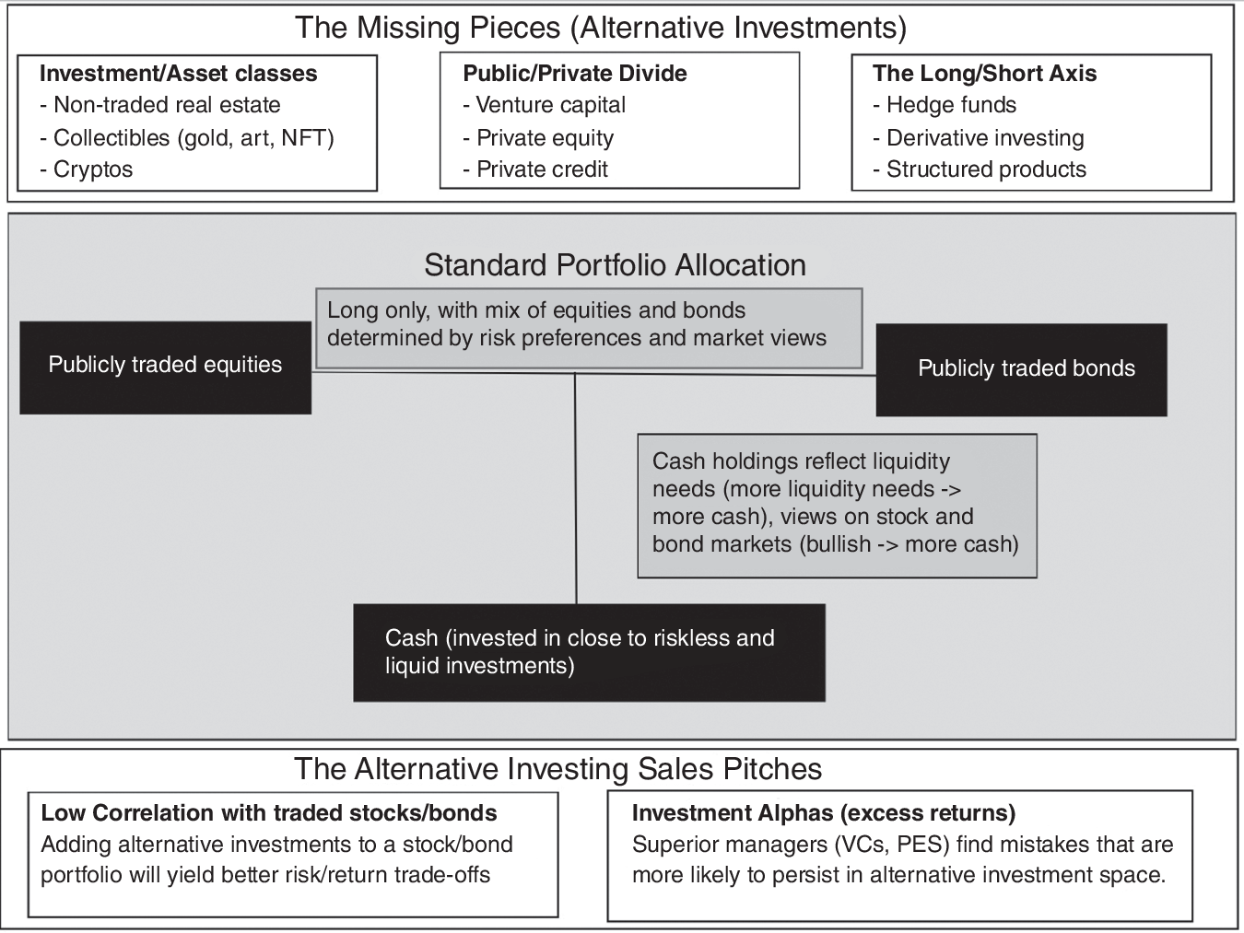
HÌNH 14.1 Các Con đường Đầu tư Thay thế
Suốt cuốn sách này, chúng ta đã xem xét những lựa chọn tạo nên việc xây dựng danh mục chuẩn mực, và dù những lựa chọn đó dung chứa nhiều quan điểm và triết lý khác nhau về thị trường, vẫn có những mảng lớn của đầu tư bị bỏ ra ngoài hỗn hợp này, từ doanh nghiệp tư nhân (vì chúng không được niêm yết và giao dịch) đến bán khống (nơi bạn có thể có trọng số danh mục âm không chỉ với từng khoản đầu tư riêng lẻ mà với cả toàn bộ thị trường) đến các lớp tài sản không được giao dịch. Thực ra, cách tốt nhất để cấu trúc vũ trụ đầu tư thay thế là nhìn vào các lựa chọn thay thế qua lăng kính của những mảnh còn thiếu này.

Mua/Bán khống
Về nguyên tắc, có rất ít khác biệt giữa việc mua một khoản đầu tư và nắm giữ một vị thế bán khống, với sự khác biệt thực sự duy nhất nằm ở trình tự dòng tiền, khi việc mua đòi hỏi dòng tiền âm tại thời điểm hành động (mua cổ phiếu hay tài sản) và dòng tiền dương ở giai đoạn sau (khi nó được bán), còn việc bán khống đảo ngược quá trình, với dòng tiền dương xảy ra trước tiên (khi bạn bán một cổ phiếu hay tài sản mà bạn chưa sở hữu) và dòng tiền âm về sau. Dù vậy, chúng đại diện cho những hành động mà bạn sẽ thực hiện với quan điểm hoàn toàn trái ngược về cùng một cổ phiếu (tài sản), khi mua (bán khống) hợp lý với những tài sản mà bạn kỳ vọng giá sẽ tăng (giảm). Tuy nhiên trên thực tế, các cơ quan quản lý và một nhóm nhà đầu tư dường như nhìn nhận bán khống tiêu cực hơn, thường không chỉ gán những từ ngữ mang tính định kiến như “đầu cơ” để mô tả nó mà còn thêm các hạn chế về cách thức và thời điểm có thể thực hiện.
Nhiều nhà đầu tư tổ chức, bao gồm hầu hết các quỹ tương hỗ, quỹ hưu trí và quỹ tài trợ, bị hạn chế không được nắm giữ vị thế bán khống trên các khoản đầu tư, với một số ngoại lệ đôi khi được dành cho mục đích phòng ngừa rủi ro. Trong gần một thế kỷ, ít nhất là ở Hoa Kỳ, các quỹ phòng hộ (hedge fund) được tự do bán khống tài sản, và dù họ không phải lúc nào cũng dùng quyền lực đó để mang lại lợi ích, không thể phủ nhận rằng việc có quyền lực đó cho phép họ tạo ra những phân phối lợi suất (về lợi suất kỳ vọng, độ biến động và các tham số phân phối khác) khác với những gì mà nhà đầu tư chỉ mua phải đối mặt. Trong vũ trụ quỹ phòng hộ, có nhiều chiến lược đa dạng không chỉ bổ sung cho các chiến lược chỉ mua (giá trị, tăng trưởng) mà còn đầu tư xuyên nhiều thị trường (cổ phiếu, trái phiếu và trái phiếu chuyển đổi) và nhiều khu vực địa lý. Trong Chương 11, chúng ta đã xem xét các quỹ phòng hộ trong bối cảnh kinh doanh chênh lệch giá (arbitrage), nhưng chúng đóng vai trò rộng lớn hơn nhiều trên thị trường.
Cuối cùng, đáng lưu ý rằng việc mở cửa các thị trường phái sinh trong vài thập kỷ qua đã tạo ra những con đường mới để bán khống tài sản. Chẳng hạn, mua một quyền chọn bán (put) tạo ra tương đương với việc bán khống và đầu tư số tiền thu được vào tài sản phi rủi ro, hoặc gần như phi rủi ro, và bán các hợp đồng kỳ hạn và tương lai có thể đạt được cùng mục đích như bán khống một tài sản. Về bản chất, việc hạn chế bán khống không làm cho hoạt động này biến mất.

Công-Tư
Trong khi phần lớn sự chú ý của chúng ta dành cho cổ phiếu và trái phiếu được giao dịch công khai, một phần lớn của nền kinh tế bao gồm các doanh nghiệp tư nhân không được niêm yết hay giao dịch. Thực tế, ở nhiều nền kinh tế thị trường mới nổi, phần lớn hoạt động kinh tế diễn ra trong không gian doanh nghiệp tư nhân, với chỉ một nhóm nhỏ doanh nghiệp đạt được ngưỡng niêm yết/giao dịch công khai. Nhiều doanh nghiệp tư nhân trong số này được chủ sở hữu nắm giữ và tài trợ, nhưng một tỷ lệ đáng kể thực sự cần vốn cổ phần từ bên ngoài, và trong lịch sử, đã có hai nhà cung cấp:
- Với các doanh nghiệp tư nhân non trẻ, đặc biệt là những doanh nghiệp khao khát lớn mạnh và cuối cùng là lên sàn, chính vốn đầu tư mạo hiểm (venture capital) lấp đầy khoảng trống đó, bao phủ toàn bộ phổ từ tài trợ thiên thần (angel financing) cho các doanh nghiệp ý tưởng đến vốn tăng trưởng (growth capital) cho những công ty đã tiến xa hơn trên chặng đường phát triển. Trong Chương 9, khi bàn về các triết lý tăng trưởng, chúng ta đã xếp vốn đầu tư mạo hiểm vào nhóm đầu tư tăng trưởng chủ động (activist growth investing), một phần vì đầu tư thụ động vào các start-up non trẻ có thể là công thức dẫn đến thảm họa.
- Với các doanh nghiệp tư nhân đã trưởng thành hơn, một số cần vốn để tăng trưởng và một số có chủ sở hữu muốn thoái vốn, nguồn vốn đến từ các nhà đầu tư cổ phần tư nhân (private equity). Trong Chương 8, chúng ta đã xem xét vai trò của cổ phần tư nhân trong việc mua lại các công ty giá rẻ, thường là những công ty có vấn đề vận hành hoặc cơ cấu tài chính lệch lạc, sửa chữa chúng và thu lợi từ những hành động đó.
- Về phía nợ, thị trường nợ công và nợ ngân hàng được bổ sung bởi tín dụng tư nhân (private credit), nơi các nhà đầu tư góp vốn để cho các doanh nghiệp tư nhân vay, với lãi suất và điều khoản được đàm phán, một quy trình đã tồn tại từ lâu, nhưng cũng đã trở nên chính thức hóa và trở thành một nguồn vốn lớn hơn nhiều. Những người ủng hộ đầu tư tín dụng tư nhân lập luận rằng nó có thể gia tăng giá trị một phần nhờ thành phần người vay (thường bị cắt khỏi các nguồn tín dụng khác, hoặc vì quy mô hoặc vì lịch sử vỡ nợ) và một phần vì các nhà cung cấp tín dụng tư nhân có thể đánh giá rủi ro vỡ nợ thực sự một cách tinh tường hơn.
Dù vốn đầu tư mạo hiểm, cổ phần tư nhân và tín dụng tư nhân đã mở rộng như các nguồn vốn, chúng vẫn nằm ngoài tầm với của cả nhà đầu tư tổ chức lẫn cá nhân cho đến vài thập kỷ trước, nhưng giờ đây chúng là những phần không thể tách rời của vũ trụ đầu tư thay thế (alternative investing).

Các lớp tài sản
Cổ phần và nợ công, ít nhất là ở Hoa Kỳ, bao phủ một phổ rộng của nền kinh tế, và do đó, nhiều lớp tài sản và doanh nghiệp khác nhau, nhưng có những lớp đầu tư lớn hoặc ít được đại diện trên thị trường công hoặc hoàn toàn vắng bóng.
- Bất động sản: Trong phần lớn thế kỷ XX, bất động sản nằm ngoài tầm nhìn của thị trường công, với cơ sở nhà đầu tư bị phân mảnh và các khoản đầu tư kém thanh khoản, đòi hỏi kiến thức địa phương. Điều đó bắt đầu thay đổi với sự ra đời của các quỹ tín thác đầu tư bất động sản (real estate investment trusts), vốn chứng khoán hóa một phân khúc nhỏ của thị trường, tạo ra tính thanh khoản và các đơn vị chuẩn hóa cho nhà đầu tư thị trường công. Quá trình chứng khoán hóa (securitization) đã tăng tốc vào những năm 1980 với sự ra đời của chứng khoán đảm bảo bằng thế chấp (mortgage-backed securities). Do đó, bất động sản hiện đã có mặt trên thị trường công, nhưng sự hiện diện đó nhỏ hơn nhiều so với mức đáng có, xét theo giá trị của bất động sản trong nền kinh tế.
- Đồ sưu tầm: Lớp tài sản sưu tầm trải rộng một loạt các khoản đầu tư, hầu hết tạo ra ít hoặc không tạo ra dòng tiền, nhưng định giá của chúng đến từ sự khan hiếm và nhu cầu bền vững. Đồ sưu tầm đầu tiên và có lẽ tồn tại lâu nhất là vàng, một sức hút với nhà đầu tư trong thời kỳ lạm phát hoặc khi họ mất niềm tin vào tiền pháp định (fiat currencies) và chính phủ. Thứ hai là tác phẩm nghệ thuật, từ tranh của các bậc thầy đến nghệ thuật số (token không thể thay thế hay NFT), thứ được cho là mang lại cho chủ sở hữu không chỉ lợi nhuận tài chính mà còn cả cổ tức cảm xúc. Với nguy cơ chọc giận những người đam mê crypto, chúng tôi cho rằng phần lớn không gian crypto (và đặc biệt là bitcoin) cũng thuộc nhóm này, với sự kết hợp giữa khan hiếm và nhu cầu giao dịch quyết định giá cả.
Các nhà đầu tư tổ chức và cá nhân đã thử đưa những lớp tài sản này vào danh mục của mình, nhưng việc thiếu thanh khoản và chuẩn hóa cùng nhu cầu đánh giá chuyên gia (đặc biệt là với mỹ thuật) đã hạn chế những nỗ lực đó.
LỜI CHÀO MỜI HẤP DẪN CỦA ĐẦU TƯ THAY THẾ
Lời chào mời mạnh mẽ nhất để thêm các khoản đầu tư thay thế vào một danh mục chủ yếu gồm cổ phiếu và trái phiếu niêm yết công khai xuất phát từ một viên gạch nền tảng của lý thuyết danh mục đầu tư, đó là việc thêm các khoản đầu tư có tương quan thấp với các khoản nắm giữ hiện có trong danh mục có thể tạo ra sự đánh đổi rủi ro/lợi nhuận tốt hơn cho nhà đầu tư. Lời chào mời đó đã được bổ sung trong hai thập kỷ qua bằng những lập luận rằng đầu tư thay thế cũng mang lại cơ hội lớn hơn để tìm ra sai lầm và sự kém hiệu quả của thị trường, một phần vì chúng có nhiều khả năng tồn tại dai dẳng hơn ở những thị trường này, và một phần nhờ kỹ năng quản lý vượt trội của các nhà quản lý đầu tư thay thế, đặc biệt là các quỹ phòng hộ (hedge funds) và cổ phần tư nhân.

Lập luận về tương quan
Phần lớn lý thuyết danh mục đầu tư như chúng ta biết được xây dựng trên hiểu biết rằng việc kết hợp hai khoản đầu tư không tương quan hoàn hảo với nhau có thể tạo ra những hỗn hợp mang lại lợi nhuận cao hơn cho bất kỳ mức rủi ro nhất định nào so với việc nắm giữ riêng từng khoản đầu tư. Lập luận đó vừa có cơ sở thống kê, với hiệp phương sai (covariance) giữa hai khoản đầu tư đóng vai trò cơ chế giảm rủi ro, vừa có cơ sở kinh tế rằng những biến động riêng lẻ của mỗi khoản đầu tư có thể bù trừ lẫn nhau để tạo ra một kết hợp ít rủi ro hơn.
Theo tinh thần đó, lập luận để thêm các khoản đầu tư thay thế vào một danh mục chủ yếu gồm cổ phiếu và trái phiếu dựa trên một ma trận tương quan giữa cổ phiếu và trái phiếu với các khoản đầu tư thay thế (quỹ phòng hộ, cổ phần tư nhân, tín dụng tư nhân, mỹ thuật, vàng và đồ sưu tầm). Bảng 14.1 tái hiện một bảng từ Guggenheim Investments liệt kê tương quan giữa các lớp đầu tư thay thế, và với cổ phiếu và trái phiếu.1
BẢNG 14.1
Tương quan giữa các lớp đầu tư
Nguồn: Phỏng theo Guggenheim Investments.
 | Trái phiếu hạng đầu tư | Tiền mặt | Hàng hóa | Tiền tệ | Quỹ phòng hộ | Cổ phần quốc tế | Cổ phần mua/bán khống (Long/Short Equity) | Hợp đồng tương lai được quản lý (Managed Futures) | REITs | S&P 500
Trái phiếu đầu tư an toàn (Investment Grade Bonds) | 1.00
Tiền mặt | 0.12 | 1.00
Hàng hóa | −0.18 | −0.12 | 1.00
Tiền tệ | −0.47 | −0.06 | −0.21 | 1.00
Quỹ phòng hộ (Hedge Funds) | 0.14 | −0.02 | 0.6 | −0.25 | 1.00
Cổ phiếu quốc tế (International Equity) | 0.41 | 0.00 | 0,45 | −0,57 | 0,73 | 1,00
Cổ phiếu đa/đoản (Long/Short Equity) | 0,3 | 0,06 | 0,46 | −0,4 | 0,86 | 0,84 | 1,00
Hợp đồng tương lai được quản lý (Managed Futures) | −0,16 | −0,04 | 0,04 | 0,25 | 0,34 | −0,12 | 0,05 | 1,00
REITs | 0,58 | −0,05 | 0,25 | −0,31 | 0,61 | 0,71 | 0,66 | 0,03 | 1,00
S&P 500 | 0,37 | 0 | 0,4 | −0,39 | 0,72 | 0,86 | 0,84 | −0,05 | 0,78 | 1,00

Mặc dù các mối tương quan trong ma trận này không ổn định (các con số thay đổi cả theo giai đoạn được sử dụng lẫn theo các chỉ số đại diện cho các lớp tài sản) và có nhiều vấn đề về đo lường mà chúng ta sẽ làm nổi bật ở phần sau của chương này, nhưng không thể phủ nhận rằng chúng ít nhất cũng mang lại cơ hội đa dạng hóa mà một danh mục chỉ gồm cổ phiếu/trái phiếu nắm giữ dài hạn có thể không có được.
Dựa trên các mối tương quan lịch sử làm nền tảng, những người ủng hộ đầu tư thay thế có thể tạo ra các danh mục đầu tư, ít nhất là trên giấy tờ, vượt trội hơn các kết hợp cổ phiếu/trái phiếu về mặt đánh đổi rủi ro/lợi nhuận, như có thể thấy trong Hình 14.2.2
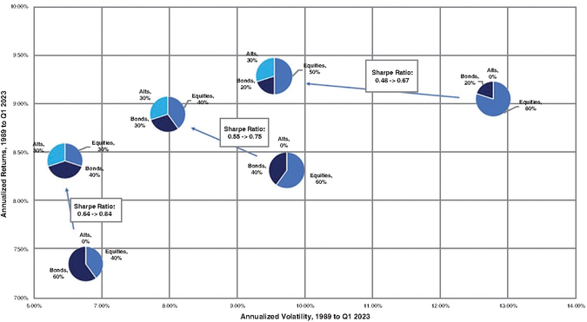
HÌNH 14.2 Ảnh hưởng lên lợi nhuận khi thêm các khoản đầu tư thay thế
Nguồn: Equity Multiple Investment Partners, Green Street Advisors, và JPMorgan Asset Management/CFA Institute.
Lưu ý rằng các so sánh được thực hiện với các danh mục chỉ gồm cổ phiếu và trái phiếu, và trong mỗi trường hợp, việc phân bổ 20 phần trăm vào các khoản đầu tư thay thế mang lại sự kết hợp rủi ro/lợi nhuận tốt hơn, ít nhất là theo thước đo tỷ lệ Sharpe.

Lập luận về Alpha từ đầu tư thay thế
Lập luận dựa trên tương quan để thêm các khoản đầu tư thay thế vào danh mục đầu tư không mới cũng không gây tranh cãi, vì nó được xây dựng trên các lập luận cốt lõi của lý thuyết danh mục đầu tư về đa dạng hóa. Tuy nhiên, đối với một số người ủng hộ đầu tư thay thế, điều đó chỉ nắm bắt được một phần lợi thế của việc thêm các khoản đầu tư thay thế. Họ lập luận rằng các lớp đầu tư mà từ đó các khoản đầu tư thay thế được rút ra, bao gồm bất động sản không giao dịch, đồ sưu tầm và doanh nghiệp tư nhân, cũng chính là những lớp mà thị trường có nhiều khả năng mắc sai lầm nhất. Ngoài ra, việc thiếu thanh khoản và tính mờ đục đặc trưng cho chúng lại mang đến lợi thế cho các nhà quản lý tài sản địa phương có kinh nghiệm và kiến thức để tìm ra và khai thác những sai lầm này. Phần thưởng từ việc làm đó mang hình thức "lợi nhuận vượt trội" (excess returns) sẽ bổ sung thêm cho những lợi ích đến từ việc chỉ đa dạng hóa đơn thuần.
Lập luận về alpha này thường được nghe thấy nhiều nhất từ những người ủng hộ việc thêm quỹ phòng hộ (hedge funds), vốn đầu tư mạo hiểm (venture capital) và vốn cổ phần tư nhân (private equity) vào các danh mục đầu tư thông thường, nơi mà nhận thức về quản lý đầu tư vượt trội vẫn còn tồn tại. Nhưng liệu nhận thức đó có được các con số chống lưng không? Trong Hình 14.3, chúng tôi tái hiện một nghiên cứu xem xét lợi nhuận hàng năm trong 20 năm, từ 2003 đến 2022, của nhiều lớp tài sản thay thế.3
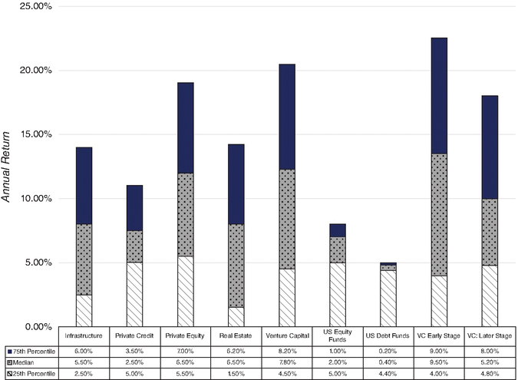
HÌNH 14.3 Mức độ phân tán lợi nhuận trên thị trường tư nhân
Nguồn: Opto Insights.
Với sự khác biệt về rủi ro giữa các nhóm đầu tư thay thế, bản thân mức lợi nhuận trung vị cũng không nói lên nhiều điều về việc liệu chúng có tạo ra lợi nhuận vượt trội hay không, nhưng dù sao vẫn có hai sự thật hiện rõ. Thứ nhất là mức độ biến động giữa các nhà quản lý trong cùng một nhóm đầu tư là rất lớn, cả ở private equity lẫn venture capital. Thứ hai, và điều này không thấy được trên biểu đồ, là tính bền vững trong việc vượt trội phổ biến hơn ở venture capital và private equity so với các nhà đầu tư trên thị trường đại chúng, khi người thắng có xu hướng tiếp tục thắng còn người thua thì bị loại khỏi cuộc chơi. Chúng ta đã mổ xẻ một số lý do dẫn đến tính bền vững này, ít nhất là ở venture capital, trong Chương 9.
Điểm mấu chốt là có chút cơ sở cho lập luận rằng xét như những nhóm đầu tư, hedge fund, private equity và venture capital tạo ra lợi nhuận vượt trội, dù khiêm tốn, so với các nhà đầu tư khác, nhưng vẫn chưa rõ liệu lợi nhuận vượt trội này chỉ là phần bù cho tính kém thanh khoản và thiếu minh bạch đi kèm với những khoản đầu tư mà họ buộc phải thực hiện hay không. Thêm nữa, với kiểu lợi nhuận lệch (skewed payoffs) — nơi chỉ có vài người thắng lớn và bền vững — thì hedge fund, nhà đầu tư private equity hay venture capitalist ở mức trung vị có thể chẳng giỏi tạo ra alpha hơn gì nhà quản lý quỹ tương hỗ trung bình.

GIÁ VÀ GIÁ TRỊ VỚI CÁC KHOẢN ĐẦU TƯ THAY THẾ
Để dẫn dắt vào việc xem xét từng khoản đầu tư riêng lẻ trong nhóm đầu tư thay thế, chúng ta sẽ dựa vào sự phân biệt giữa giá và giá trị mà ta đã bàn ở Chương 4 để xác định những lựa chọn mình có khi nhìn vào các khoản đầu tư thay thế. Khác với cổ phiếu và trái phiếu, tức là các tài sản tài chính, nơi dòng tiền luôn là một phần của phương trình, có những khoản đầu tư thay thế không hề có dòng tiền, nhưng chúng vẫn có giá.
Chúng tôi tin rằng mọi khoản đầu tư bạn có thể thực hiện đều sẽ rơi vào ít nhất một trong các nhóm sau, và đôi khi nhiều hơn một:
- Tài sản tạo ra dòng tiền: Tài sản tạo ra dòng tiền ngay bây giờ hoặc được kỳ vọng sẽ tạo ra trong tương lai. Vậy nên cổ phiếu là tài sản, vì chúng có dòng tiền kỳ vọng, đôi khi âm, nhưng phần lớn là dương, và điều đó đúng nếu bạn là chủ sở hữu hay nhà đầu tư vốn cổ phần trong một doanh nghiệp tư nhân. Trái phiếu cũng là tài sản, dù dòng tiền kỳ vọng có thể cố định và được ấn định bằng hợp đồng.
- Hàng hóa: Một loại hàng hóa nói chung có giá trị không phải vì người ta tìm đến nó vì bản thân nó, mà vì nó có thể được dùng để tạo ra sản phẩm hay dịch vụ mà người tiêu dùng mong muốn. Than và dầu là hàng hóa, hữu ích vì chúng tạo ra năng lượng, còn quặng sắt có ích vì được dùng để làm thép.
- Tiền tệ: Tiền tệ, dù do chính phủ phát hành (tiền pháp định) hay do một tổ chức phi chính phủ phát hành, có giá trị vì chúng hoạt động như một phương tiện trao đổi, được dùng để mua sản phẩm và dịch vụ, và tự chúng không tạo ra dòng tiền nào. Đúng là bạn có thể cấu trúc một trái phiếu bằng đô la hay euro, nhưng dòng tiền đến từ các khoản thanh toán theo hợp đồng của trái phiếu, chứ không phải từ đồng tiền.
- Đồ sưu tầm: Một món đồ sưu tầm có thể có giá trị thẩm mỹ hay cảm xúc, nhưng nó được khao khát vì tính khan hiếm (nguồn cung) hoặc vì có những người mua thấy nó hấp dẫn vì bất kỳ lý do gì.
Với cách phân loại đó, Bảng 14.2 đưa ra đánh giá về việc mỗi khoản đầu tư này nằm ở đâu trong không gian giá trị so với giá.
BẢNG 14.2
Giá hay Giá trị, theo Loại hình Đầu tư
Loại | Để Định giá trị | Để Định giá
Tài sản | Có thể được định giá trị dựa trên dòng tiền kỳ vọng, với dòng tiền cao hơn và rủi ro thấp hơn = giá trị cao hơn | Có thể được định giá so với các tài sản tương tự, sau khi kiểm soát dòng tiền và rủi ro
Hàng hóa | Có thể được định giá trị dựa trên nhu cầu và nguồn cung thực dụng, nhưng cả hai đều có độ trễ dài | Có thể được định giá so với chính lịch sử của nó (giá chuẩn hóa theo thời gian)
Tiền tệ | Không thể định giá trị | Có thể được định giá so với các loại tiền tệ khác, với mức độ chấp nhận cao hơn và sức mua ổn định hơn = giá cao hơn
Đồ sưu tầm | Không thể định giá trị | Có thể được định giá dựa trên độ khan hiếm và mức độ mong muốn

Nếu bạn đang thắc mắc tại sao bảng này lại quan trọng, hãy nhận ra rằng đầu tư đòi hỏi khả năng đánh giá giá trị, và khi so sánh với giá cả thì đó trở thành cơ sở để đưa ra phán đoán về việc định giá thấp hay định giá cao. Vì vậy, bạn có thể định giá trị cổ phiếu, nhưng bạn cũng có thể định giá chúng. Đối với tiền tệ và đồ sưu tầm, khi bạn không thể ước tính giá trị, bạn không có lựa chọn nào khác ngoài việc giao dịch tài sản đó, và phần lớn những gì chúng ta đã bàn ở các chương trước về các kỹ năng cần thiết để giao dịch có lợi nhuận, bao gồm việc đánh giá tốt tâm lý thị trường và đà tăng, đều được đưa vào áp dụng.
Với khung lý thuyết này đã sẵn sàng, chúng ta sẽ giới thiệu các khoản đầu tư sau đây trong lĩnh vực đầu tư thay thế:
- Bất động sản: Chúng ta sẽ bắt đầu với lớp tài sản thay thế lớn nhất, đó là bất động sản, đặc biệt là khi bạn tính cả các thành phần không được giao dịch của nó. Bất động sản thương mại có thể được định giá trị, vì nó tạo ra dòng tiền (thu nhập từ cho thuê và cho thuê dài hạn) và ngay cả bất động sản nhà ở cũng có giá trị, nếu bạn quy đổi dòng tiền dựa trên số tiền bạn sẽ trả để thuê ở tại bất động sản đó. Vì vậy, bất động sản có thể được định giá trị, nhưng như chúng ta sẽ lập luận ở phần sau của chương này, nó chủ yếu được định giá.
- Đồ sưu tầm: Đồ sưu tầm bao gồm một loạt rộng các khoản đầu tư, và chúng ta sẽ phân chia chúng. Đầu tiên chúng ta sẽ xem xét tác phẩm nghệ thuật, một loại đồ sưu tầm có lẽ thuộc thị trường ngách, nhưng vẫn thu hút người mua. Sau đó chúng ta sẽ chuyển sang có lẽ là loại đồ sưu tầm lâu đời nhất, vàng, mặc dù đôi khi nó có thể được sử dụng như một loại hàng hóa. Chúng ta sẽ kết thúc với bitcoin, nơi những người ủng hộ dao động giữa việc trình bày nó như đồng tiền của tương lai hoặc như vàng của thế hệ millennial, một loại đồ sưu tầm.
- Tài sản danh giá: Chúng ta sẽ hoàn tất phần thảo luận bằng việc xem xét tài sản danh giá, những khoản đầu tư có dòng tiền (và do đó có thể được định giá trị), nhưng ở đó hiệu ứng dòng tiền đã bị lấn át bởi nhu cầu đối với những tài sản này phản ánh gần như tình trạng đồ sưu tầm. Trong nhóm này không chỉ có những bất động sản huyền thoại (như Ritz Carlton hay Waldorf Astoria) mà còn có các đội thể thao chuyên nghiệp, nơi những cá nhân giàu có bị thu hút bởi chúng như đồ chơi, khiến giá cả tách rời khỏi dòng tiền một cách hiệu quả.
Với mỗi lớp đầu tư thay thế này, chúng ta cũng sẽ xem xét lịch sử lợi nhuận, để tìm kiếm khả năng có các chiến lược đầu tư sinh lời.
BẤT ĐỘNG SẢN: LỚP ĐẦU TƯ BỊ BỎ NGỎ
Hầu hết nhà đầu tư sở hữu bất động sản như một phần trong danh mục của họ, nhưng nhiều người trong số họ không coi nó là một phần trong danh mục vì hai lý do. Thứ nhất là nó thường tồn tại dưới dạng bất động sản nhà ở, thứ dường như được tách riêng, ít nhất là về mặt tâm lý, khỏi các khoản đầu tư vào các lớp tài sản khác (như cổ phiếu và trái phiếu). Lý do còn lại là phần lớn bất động sản vẫn không được giao dịch, và do đó, chủ sở hữu không có giá thị trường có thể quan sát được cho tài sản của họ.

Giá trị tương đối so với các lớp tài sản khác
Bất động sản lớn đến mức nào như một lớp tài sản? Nếu bạn chỉ tập trung vào bất động sản được giao dịch và nhìn vào giá trị thị trường của các công ty bất động sản và chứng khoán bất động sản, nó chỉ là một lát nhỏ của một chiếc bánh thị trường rất lớn. Ví dụ, vào năm 2023, tổng giá trị thị trường của các công ty bất động sản và quỹ tín thác đầu tư bất động sản chiếm 4,15 phần trăm các công ty Mỹ và 2,69 phần trăm các công ty toàn cầu, như có thể thấy trong Bảng 14.3.
BẢNG 14.3
Các công ty bất động sản và REIT trên thị trường năm 2023 (Triệu Đô la)
 | Hoa Kỳ | Toàn cầu
REIT | $ 1.120.897 | $ 1.515.764
Bất động sản (Phát triển) | $ 6.734 | $ 512.953
Bất động sản (Tổng hợp/Đa dạng hóa) | $ 4,950 | $ 349,936
Bất động sản (Vận hành và Dịch vụ) | $ 107,958 | $ 605,711
Phần còn lại của Thị trường | $28,628,250 | $107,882,319
Bất động sản chiếm bao nhiêu phần trăm thị trường | 4.15% | 2.69%

Tuy nhiên, những thống kê này bỏ sót một thành phần then chốt của bất động sản, đó là khác với hầu hết các loại tài sản khác, phần lớn bất động sản không được giao dịch. Nếu bạn đưa phần bất động sản không được giao dịch đó vào bức tranh, chiếc bánh tài sản toàn cầu sẽ thay đổi một cách đáng kinh ngạc. Ví dụ, vào năm 2023, người ta ước tính tổng giá trị bất động sản trên toàn cầu là 397 nghìn tỷ đô la, với 115 nghìn tỷ đô la là bất động sản nhà ở và 282 nghìn tỷ đô la là bất động sản thương mại. Nói ngắn gọn, tổng giá trị của bất động sản lớn hơn tổng giá trị của các tài sản tài chính, với cổ phiếu vào năm 2023 có tổng giá trị là 109 nghìn tỷ đô la. Không chỉ có quá nhiều tài sản của chúng ta gắn liền với bất động sản, mà còn có những nhà phát triển và nhà đầu tư trong lĩnh vực bất động sản không được giao dịch đã kiếm được và mất đi những gia tài, xây dựng, mua và bán nó.

Lợi nhuận Lịch sử
Ngoài việc ghi chép lại bao nhiêu tài sản của chúng ta được đầu tư vào bất động sản và xác định bao nhiêu nên được đầu tư trong tương lai, điều quan trọng là chúng ta phải ghi chép lại lịch sử của bất động sản trong việc mang lại lợi nhuận, đặc biệt là so với các loại tài sản tài chính. Để đưa ra đánh giá này, chúng ta cần các chỉ số nắm bắt được hiệu suất của bất động sản như một loại tài sản, và đã có những nỗ lực ước tính các chỉ số thị trường và thông số rủi ro cho các loại đầu tư bất động sản.
Giải pháp rõ ràng và không hoàn hảo cho vấn đề không được giao dịch trong bất động sản là xây dựng các chỉ số của các quỹ tín thác đầu tư bất động sản (REITs), những quỹ này được giao dịch và có giá thị trường. Lý do điều này có thể không thỏa đáng là vì các bất động sản thuộc sở hữu của REITs có thể không đại diện cho thị trường bất động sản, và việc chứng khoán hóa bất động sản có thể dẫn đến sự khác biệt giữa lợi nhuận của bất động sản và REIT. Một chỉ số thay thế gắn chặt hơn với giá trị bất động sản là National Council of Real Estate Investment Fiduciaries (NCREIF), tổ chức ước tính lợi nhuận hàng năm cho bất động sản thương mại cũng như đất nông nghiệp. Vì các giao dịch trên từng bất động sản là không thường xuyên, NCREIF sử dụng giá trị được thẩm định của bất động sản để đo lường lợi nhuận. Cuối cùng, Case và Shiller đã xây dựng một chỉ số sử dụng giá giao dịch thực tế, thay vì giá trị được thẩm định, để ước tính giá trị của bất động sản nhà ở. Bảng 14.4 tóm tắt lợi nhuận trên các chỉ số bất động sản và so sánh chúng với lợi nhuận trên S&P 500 và trái phiếu kho bạc và trái phiếu doanh nghiệp.
BẢNG 14.4
Lợi nhuận theo Loại Tài sản
Loại Tài sản | Nguồn Dữ liệu | Giai đoạn | Thước đo Lợi nhuận | Trung bình Số học (%) | Độ lệch Chuẩn (%) | Trung bình Hình học (%)
Cổ phiếu | S&P 500 | 1928–2023 | Cổ tức + Tăng giá | 11,66 | 19,55 | 9,80
Trái phiếu Kho bạc | FRED | 1928–2023 | Tổng lợi nhuận của trái phiếu kỳ hạn 10 năm | 4,86 | 7,95 | 4,57
Tín phiếu Kho bạc | FRED | 1928–2023 | Lãi suất tín phiếu kỳ hạn 3 tháng | 3,34 | 3,01 | 3,30
Trái phiếu Doanh nghiệp (Baa) | FRED | 1928–2023 | Tổng lợi nhuận của | 6,95 | 7,71 | 6,68
Cổ phiếu | FTSE | 1972–2023 | Cổ tức + Tăng giá | 12,74 | 18,41 | 10,89
Mortgage REITs | FTSE | 1972–2023 | Cổ tức + Tăng giá | 8,40 | 27,64 | 4,68
Tất cả REITs | FTSE | 1971–2023 | Cổ tức + Tăng giá | 11,27 | 20,42 | 9,00
Bất động sản thương mại | NCREIF | 1978–2023 | Tổng lợi nhuận, giá trị thẩm định | 9,20 | 7,40 | NA
Bất động sản nhà ở | Case & Shiller | 1928–2023 | Giá giao dịch | 4,42 | 6,24 | 4,23

Một số kết quả thú vị xuất hiện từ Bảng 14.4. Thứ nhất, không phải tất cả các chuỗi bất động sản đều hành xử giống nhau. Lợi nhuận của REIT dường như có nhiều điểm chung với lợi nhuận của thị trường chứng khoán hơn là lợi nhuận của các chỉ số bất động sản khác. Thứ hai, có mối tương quan chuỗi dương cao trong nhiều chuỗi lợi nhuận bất động sản, đặc biệt là những chuỗi dựa trên dữ liệu thẩm định. Điều này có thể được quy cho việc làm mượt các giá trị thẩm định được sử dụng trong các chuỗi này. Thứ ba, độ lệch chuẩn trong bất động sản chứng khoán hóa (REIT) cao hơn đáng kể so với độ lệch chuẩn trong các chuỗi bất động sản khác. Nhìn vào lợi nhuận lịch sử của bất động sản, hai mô hình xuất hiện.
- Đầu tiên là mức tăng giá của bất động sản theo thời gian khá khiêm tốn, với bất động sản nhà ở mang lại lợi nhuận trung bình gộp 4,23% mỗi năm từ 1928 đến 2003, thấp hơn mức 4,57% mà nhà đầu tư có thể kiếm được từ trái phiếu kho bạc 10 năm. Lợi nhuận tốt hơn trên cơ sở tổng lợi nhuận, với dòng tiền thu nhập bổ sung cho mức tăng giá, với chỉ số NCREIF về bất động sản thương mại cho thấy lợi nhuận hàng năm là 9,20% trong giai đoạn 1978 đến 2023, với chưa đến một nửa trong số đó đến từ tăng giá.
- Độ lệch chuẩn trong các chỉ số bất động sản được thẩm định (NCREIF và Case-Shiller) thấp, nhưng đó là vì các chỉ số này dựa trên giá trị thẩm định hoặc các giao dịch không thường xuyên. Nhà đầu tư nào sử dụng điều này như một dấu hiệu cho thấy bất động sản ít rủi ro hơn các loại tài sản khác sẽ mắc một sai lầm nghiêm trọng.

Đồng biến động với các loại tài sản khác
Cốt lõi của lời khuyên dành cho nhà đầu tư rằng việc thêm bất động sản vào danh mục đầu tư sẽ tạo ra sự đánh đổi rủi ro/lợi nhuận tốt hơn là niềm tin rằng bất động sản là một loại tài sản độc đáo mang lại lợi nhuận khác biệt so với các loại tài sản khác. Có bằng chứng cho thấy các khoản đầu tư bất động sản và tài sản tài chính trong lịch sử không di chuyển cùng nhau để phản ứng với các sự kiện kinh tế lớn hơn. Trong Bảng 14.5, chúng tôi tái hiện một bảng tương quan đo lường mối tương quan giữa các loại tài sản khác nhau từ 1947 đến 1982 và phát hiện rằng bất động sản có tương quan nhẹ hoặc âm với tài sản tài chính.
BẢNG 14.5
Tương quan giữa các loại tài sản: 1947–1982
Nguồn: Ibbotson và Brinson (1996).
 | I&S | CREF | Nhà ở | C&S | Nông trại | S&P | Trái phiếu kho bạc (T-bonds) | Tín phiếu kho bạc (T-bills) | Lạm phát
I&S | 1,00
CREF | 0,79 | 1,00
Nhà ở | 0,52 | 0,12 | 1,00
C&S | 0,26 | 0,16 | 0,62 | 1,00
Nông trại | 0,06 | −0,06 | 0,51 | 0,49 | 1,00
S&P | 0,16 | 0,25 | −0,13 | −0,20 | −0,10 | 1,00
Trái phiếu kho bạc (T-bonds) | −0,04 | 0,01 | −0,22 | −0,54 | −0,44 | 0,11 | 1,00
Tín phiếu kho bạc (T-bills) | 0,53 | 0,42 | 0,13 | −0,56 | −0,32 | −0,07 | 0,48 | 1,00
Lạm phát | 0,7 | 0,35 | 0,77 | 0,56 | 0,49 | −0,02 | −0,17 | 0,25 | 1,00
I&S = Ibbotson & Siegal; CREF: chỉ số CREF; Home: Chỉ số giá nhà ở; C&S: Case & Shiller; Farm: Chỉ số giá đất nông nghiệp.
Sự khác biệt giữa lợi nhuận của tài sản thực và tài sản tài chính nới rộng ra khi tỷ lệ lạm phát thay đổi. Thực tế, ba trong số năm chỉ số bất động sản có tương quan âm với cổ phiếu, và hai chỉ số còn lại có tương quan thấp. Vai trò của bất động sản trong một danh mục đầu tư có thể được nhìn thấy rõ nhất nếu bạn phân tách lợi nhuận theo các lớp tài sản của Mỹ, theo từng thập kỷ, như có thể thấy trong Bảng 14.6.
BẢNG 14.6
Lợi nhuận, theo Thập kỷ, theo Lớp tài sản
 |  |  | Lợi nhuận thực (Hàng năm) (%)
Thập kỷ | Lạm phát thực tế (%) | Lạm phát ngoài dự kiến (%) | Cổ phiếu | Tín phiếu kho bạc | Trái phiếu kho bạc | Trái phiếu doanh nghiệp Baa | Vàng | Bất động sản
1930–1939 | −1,92 | 0,07 | 6,19 | 2,91 | 5,93 | 9,69 | NA | 0,87
1940–1949 | 5,51 | 3,08 | 4,14 | −5,03 | −2,99 | −0,32 | NA | 3,05
1950–1959 | 2,24 | −1,89 | 18,69 | −0,24 | −1,41 | 0,08 | NA | 0,85
1960–1969 | 2,53 | 0,84 | 6,07 | 1,45 | −0,02 | 0,70 | NA | −0,35
1970–1979 | 7,41 | 2,80 | 0,11 | −1,12 | −1,83 | −0,12 | 30,05 | 1,39
1980–1989 | 5,14 | −2,33 | 12,81 | 3,68 | 7,45 | 9,31 | −6,10 | 0.76
1990–1999 | 2.94 | −0.90 | 15.88 | 1.92 | 4.89 | 6.75 | −5.65 | −0.24
2000–2009 | 2.53 | −0.02 | −1.37 | 0.16 | 4.09 | 6.08 | 12.42 | 1.77
2010–2019 | 1.76 | −0.38 | 12.27 | −1.24 | 2.59 | 5,48 | 2,68 | 2,11

Trong mỗi thập kỷ, chúng ta xem xét cả lạm phát thực tế lẫn lạm phát bất ngờ, được định nghĩa là chênh lệch giữa tỷ lệ lạm phát thực tế và tỷ lệ lạm phát trung bình trong 10 năm trước đó (trước năm 1978) và so với lạm phát kỳ vọng trong các khảo sát người tiêu dùng từ đó đến nay. Mặc dù lợi nhuận bất động sản thấp hơn cổ phiếu về lợi nhuận thực trong hầu hết các thập kỷ, nhưng chúng lại vượt trội so với các loại tài sản tài chính khác trong thập niên 1970 — giai đoạn có lạm phát cao bất ngờ.
Lời khuyên đa dạng hóa danh mục bằng cách thêm bất động sản có thể cần được xem xét lại, khi tính đến những thay đổi của thị trường bất động sản trong ba thập kỷ qua. Khi bất động sản ngày càng được chứng khoán hóa, có bằng chứng cho thấy bất động sản với tư cách là một loại tài sản đã bắt đầu hành xử giống như các loại tài sản tài chính khác (cổ phiếu và trái phiếu). Có lẽ cách tốt nhất để làm rõ điều này là sử dụng một thước đo cho cổ phiếu mà chúng ta đã trình bày ở Chương 4 — phần bù rủi ro vốn cổ phần ngầm định (implied equity risk premium). Trong Hình 14.4, chúng ta tập hợp lại phần bù rủi ro vốn cổ phần, chênh lệch vỡ nợ của trái phiếu xếp hạng Baa (phần bù rủi ro cho trái phiếu), và phần bù rủi ro bất động sản — được tính bằng cách lấy tỷ lệ vốn hóa (capitalization rate, một thước đo lợi nhuận yêu cầu mà các nhà đầu tư bất động sản sử dụng) trừ đi lãi suất phi rủi ro. Lưu ý rằng trong khi phần bù cổ phiếu và trái phiếu hầu như luôn di chuyển cùng nhau trong toàn bộ giai đoạn, thì hành vi của bất động sản đã thay đổi đáng kể trong ba thập kỷ qua. Vào đầu thập niên 1980, phần bù rủi ro bất động sản đi theo một hướng hoàn toàn không liên quan đến quỹ đạo của cổ phiếu và trái phiếu — điều này nhất quán với mức tương quan thấp hoặc âm được báo cáo trong Bảng 14.5. Bắt đầu từ giữa thập niên 1990 và tăng tốc trong thập kỷ vừa qua, phần bù rủi ro bất động sản đã hội tụ cả về độ lớn lẫn hướng với phần bù rủi ro cổ phiếu và trái phiếu. Trên thực tế, điều này cho thấy rằng không chỉ tương quan giữa bất động sản và tài sản tài chính ngày nay cao hơn nhiều, mà câu châm ngôn xưa cũ về việc đa dạng hóa danh mục bằng cách thêm bất động sản vào có thể không còn là lời khuyên tốt nữa.
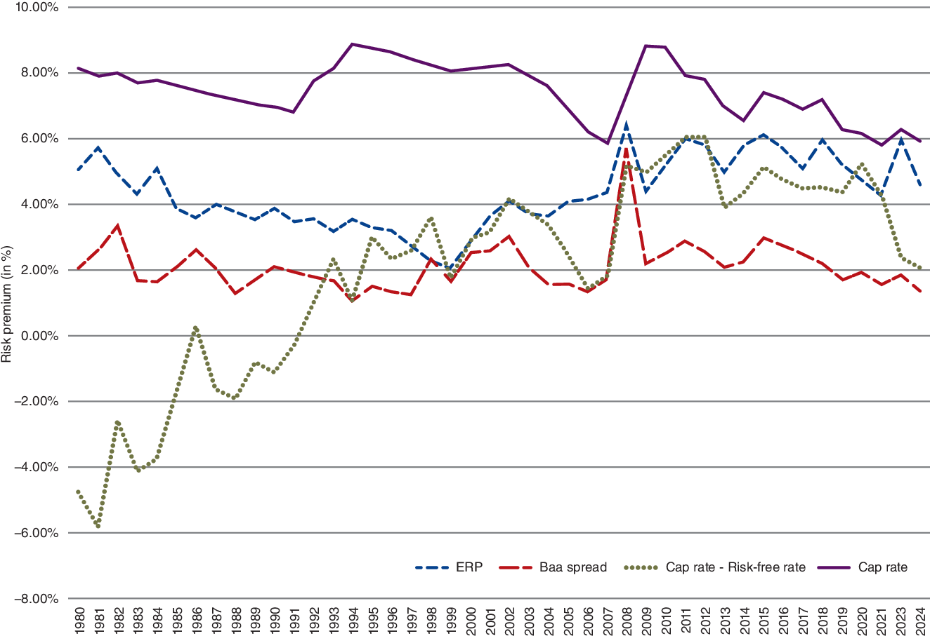
HÌNH 14.4 Phần bù rủi ro vốn cổ phần, tỷ lệ vốn hóa và chênh lệch trái phiếu
Trong khi ít nhà kinh tế nào phản đối giá trị của việc đưa đầu tư bất động sản vào danh mục thị trường, thì khi bất động sản trở nên dễ giao dịch hơn, nó đang mất dần tính độc đáo và hành xử giống như các tài sản tài chính được giao dịch hơn.

Góc nhìn con số
Hãy xem lợi nhuận hàng năm của cả bất động sản được giao dịch lẫn không được giao dịch, qua thời gian.

ĐỒ SƯU TẦM
Những tài sản không tạo ra dòng tiền có giá trị xuất phát từ sự kết hợp của nhiều yếu tố — nguồn cung khan hiếm so với nhu cầu, tính hữu dụng khi tiêu dùng, và nhận thức của từng cá nhân. Mặc dù chúng có thể được định giá so với các tài sản tương đương, nhưng giá trị của chúng cũng biến động mạnh hơn nhiều vì hoàn toàn dựa trên nhận thức. Có rất nhiều loại khoản đầu tư thuộc nhóm này, từ búp bê Barbie phiên bản giới hạn đến tiền xu quý hiếm cho đến rượu vang.

Những điểm chung giữa các đồ sưu tầm
Sự khác biệt lớn nhất giữa đồ sưu tầm và các tài sản tạo ra dòng tiền là không có giá trị nội tại nào chống đỡ cho giá cả. Do đó, cách duy nhất để gán con số cho những tài sản này là định giá chúng so với các đồ sưu tầm tương đương. Quá trình sử dụng các tài sản so sánh để định giá một tài sản khá đơn giản, ít nhất là về mặt lý thuyết. Bước đầu tiên trong quá trình này là thu thập các số liệu thống kê về giá của các tài sản tương đương. Bước thứ hai là ước tính một thước đo giá chuẩn hóa cho nhóm này. Bước thứ ba là kiểm soát sự khác biệt giữa các tài sản trong nhóm này và tài sản đang được định giá, để đi đến một thước đo giá trị hợp lý cho tài sản đó. Việc áp dụng cách tiếp cận này có những vấn đề sau:
- Việc tìm kiếm các tài sản tương đương có thể khó khăn đối với một số tài sản không tạo ra dòng tiền. Mặc dù có các chỉ số được tổng hợp cho nhiều loại tài sản phi truyền thống khác nhau, nhưng vẫn có sự khác biệt đáng kể giữa các tài sản trong mỗi chỉ số.
- Thị trường cho nhiều loại tài sản này không có tính thanh khoản cao cũng không công khai. Nhiều giao dịch là riêng tư, và do đó giá được báo cáo là không đáng tin cậy.
- Không rõ làm thế nào để kiểm soát sự khác biệt giữa các tài sản được coi là tương đương khi những khác biệt này không mang tính định lượng mà liên quan đến nhận thức.
Giá của nhiều đồ sưu tầm liên quan trực tiếp đến mức độ khan hiếm nguồn cung của tài sản đó. Ví dụ, lý do thẻ bóng chày Honus Wagner T-206 là thẻ có giá trị cao nhất trên thị trường là vì chỉ có 58 thẻ được biết là còn tồn tại và chỉ một thẻ ở tình trạng hoàn hảo (mint condition).4 Mặt trái của điều này là bất kỳ sự kiện nào làm thay đổi sự cân bằng này đều sẽ ảnh hưởng đến giá. Do đó, việc bất ngờ tìm thấy một thẻ Honus Wagner hoàn hảo khác trong gác xép của ai đó có thể khiến giá thay đổi đáng kể.

Tác phẩm nghệ thuật
Có nhiều nhà đầu tư coi việc đầu tư vào nghệ thuật và đồ sưu tầm là một phần trong danh mục tổng thể của họ. Trong bối cảnh đó, đáng để đặt ra những câu hỏi sau. Câu hỏi đầu tiên liên quan đến loại lợi nhuận mà những khoản đầu tư này tạo ra cho nhà đầu tư trong thời gian dài. Có một số nghiên cứu đã xem xét câu hỏi này. Trong một trong những phân tích toàn diện hơn về nghệ thuật như một khoản đầu tư, Mei và Moses (2001) đã xây dựng một chỉ số dựa trên các giao dịch bán lại tác phẩm nghệ thuật. Mở rộng chỉ số của họ đến năm 2010, kết quả được tóm tắt trong Bảng 14.7.5
BẢNG 14.7
Lợi nhuận của tác phẩm nghệ thuật so với các khoản đầu tư tài chính, 1961–2010
Nguồn: Mei và Moses.
 | Nghệ thuật (%) |  | Cổ phiếu (%)
 | Trung bình | Độ lệch chuẩn | Trung bình | Độ lệch chuẩn
1875–2010 | 4,63 | 44,30 | 8,02 | 17,79
1910–2010 | 5,67 | 28,40 | 7,79 | 19,09
1960–2010 | 9,49 | 17,10 | 11,10 | 17,06

Là một khoản đầu tư độc lập, nghệ thuật trong lịch sử đã mang lại lợi nhuận thấp. Trong 50 năm qua, lợi nhuận từ nghệ thuật đã trở nên ít biến động hơn, nhưng điều đó có thể phản ánh việc giai đoạn này có nhiều giao dịch hơn so với các giai đoạn trước đó. Vậy lợi nhuận thấp có khiến nghệ thuật trở thành một khoản đầu tư tồi? Không hẳn. Bảng 14.8 xem xét mối tương quan giữa lợi nhuận của nghệ thuật, cổ phiếu và trái phiếu kho bạc. Mối tương quan thấp giữa nghệ thuật và cổ phiếu có thể mang lại cho nó một vị trí trong một danh mục đầu tư tài chính được đa dạng hóa tốt, nhưng chỉ ở mức độ nhỏ.
BẢNG 14.8
Tương quan giữa các khoản đầu tư: 1961–2010
Nguồn: Mei và Moses.
 | Nghệ thuật | S&P 500 | Trái phiếu kho bạc
Nghệ thuật | 1,00
S&P 500 | −0,02 | 1,00
Trái phiếu kho bạc (T-bonds) | −0,13 | 0,06 | 1,00

Điều thứ hai liên quan đến cách định giá tốt nhất cho các khoản đầu tư vào nghệ thuật và đồ sưu tầm. Trên thực tế, chúng hầu như luôn được định giá theo phương pháp tương đối. Chẳng hạn, một bức tranh Picasso được định giá bằng cách xem những bức Picasso khác đã bán được giá bao nhiêu gần đây. Chúng ta gặp ít nhất ba vấn đề trong bối cảnh định giá:
- Vấn đề thứ nhất là đây không phải là một thị trường có tính thanh khoản cao, với số lượng giao dịch tương đối ít. Do đó, lần bán một bức Picasso gần nhất có thể đã là ba năm trước, và thị trường nghệ thuật có thể đã thay đổi rất nhiều kể từ đó.
- Vấn đề thứ hai là không có hai bức Picasso nào giống nhau, và có những khác biệt đáng kể (cả về phong cách lẫn giá trị) giữa các bức tranh khác nhau.
- Vấn đề thứ ba là khả năng làm giả và gian lận là rất thực tế, và phần lớn trong số đó chỉ có thể được phát hiện bởi con mắt chuyên gia. Do đó, việc định giá tương đối nghệ thuật và đồ sưu tầm vẫn là lĩnh vực của các chuyên gia thẩm định, những người cố gắng vượt qua những vấn đề này (dù không phải lúc nào cũng thành công) và ước tính giá trị hợp lý. Tuy nhiên, giống như tất cả các nhà phân tích, họ cũng dễ bị ảnh hưởng bởi tâm lý thị trường, và bong bóng cùng sự sụp đổ cũng phổ biến trong thị trường này như ở những thị trường khác.
Vậy, bài học cho các nhà đầu tư là gì? Thứ nhất, mặc dù nghệ thuật và đồ sưu tầm, như một nhóm tài sản, có thể cân bằng một danh mục đầu tư, bạn phải dành nhiều thời gian hơn đáng kể để tích lũy kiến thức chuyên môn nhằm thành công với những khoản đầu tư này so với các khoản đầu tư tài chính. Thứ hai, bạn nên kỳ vọng sẽ có chi phí giao dịch cao hơn nhiều với các khoản đầu tư vào nghệ thuật và đồ sưu tầm, đặc biệt là ở phân khúc cao cấp của thị trường. Thứ ba, bạn nên sưu tầm thẻ bóng chày hay tranh của các bậc thầy cổ điển vì bạn yêu thích chúng chứ không chỉ vì mục đích đầu tư. Lợi nhuận tâm lý mà bạn nhận được sẽ bù đắp cho lợi nhuận tài chính dưới mức kỳ vọng mà bạn có thể kiếm được. Cuối cùng, rủi ro bị lừa bởi hàng giả và các trò gian lận cao hơn nhiều với tác phẩm nghệ thuật so với bất kỳ loại tài sản nào khác, vì ngay cả các chuyên gia dường như cũng gặp khó khăn trong việc phân biệt giữa bản gốc và bản sao.
Có một nhóm nhà đầu tư có thể kiếm lợi nhuận từ việc đầu tư vào các tác phẩm nghệ thuật, và nguồn lợi nhuận của họ nằm ở chính những yếu tố khiến các nhà đầu tư trung bình gặp khó khăn, đó là sự thiếu thông tin về giá cả và tính mờ đục của thị trường. Những nhà đầu tư này sử dụng kiến thức và thông tin vượt trội của mình về nghệ thuật để tạo sự khác biệt với những người khác trên thị trường, dùng nó để mua nghệ thuật bị người bán định giá thấp và bán đi khi nó bị người mua tiềm năng định giá quá cao.

Vàng
Diễn giải lời Winston Churchill, vàng là một “câu đố, được gói trong một bí ẩn bên trong một điều khó hiểu,” ít nhất là theo quan điểm của chúng ta. Dù vậy, vàng đã được các nhà đầu tư định giá cao qua nhiều thời đại, thường hoạt động như một tài sản nắm giữ cuối cùng, tồn tại lâu hơn các chính phủ và nhiều loại tiền pháp định (fiat currency). Trong phần này, chúng ta sẽ bắt đầu bằng việc xem xét lợi nhuận lịch sử của vàng và sau đó xem xét các yếu tố dẫn dắt giá vàng.

Lợi nhuận lịch sử
Vì vàng đã được giao dịch trong hàng trăm năm, bạn có thể xem xét lợi nhuận mà bạn sẽ kiếm được từ vàng ngược thời gian về quá khứ. Trong một bài báo có tiêu đề “The Golden Dilemma,” Harvey và Erb xem xét giá vàng từ năm 1791 và kết luận rằng giá vàng giữ nguyên như vậy theo giá trị thực trong phần lớn thời gian đó, thực tế đặt mức tăng giá hàng năm của nó vào khoảng tỷ lệ lạm phát mỗi năm.6 Trong Hình 14.5, chúng ta xem xét giá vàng theo thời gian, cả theo giá trị danh nghĩa và giá trị thực, kể từ năm 1963.
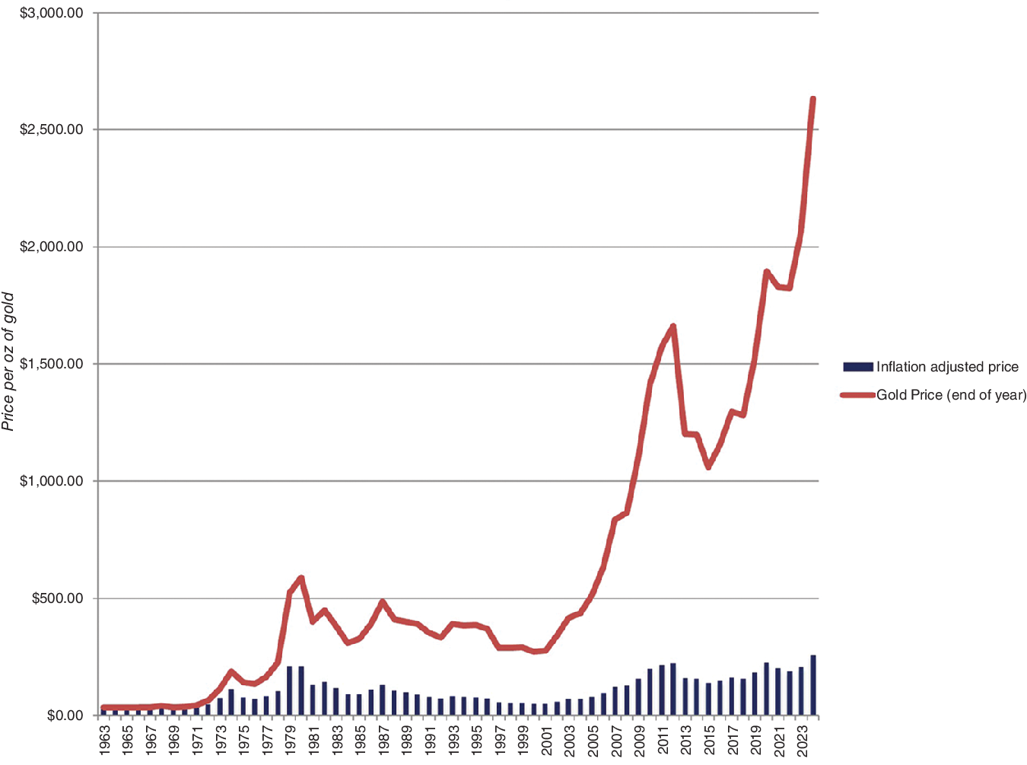
HÌNH 14.5 Giá vàng—Dữ liệu lịch sử từ 1963 đến 2024
Giá vàng danh nghĩa và đã điều chỉnh theo lạm phát đã tăng vọt từ năm 2000 đến 2012, giảm trở lại từ năm 2012 đến 2015 trước khi tăng vọt trở lại trong vài năm gần đây. Vào ngày 1 tháng 1 năm 2025, giá danh nghĩa đạt mức cao nhất mọi thời đại là 2.633,47 đô la mỗi ounce, và giá đã điều chỉnh theo lạm phát cũng đạt mức cao nhất mọi thời đại. Một nhà đầu tư vào vàng trong giai đoạn này sẽ tạo ra, trung bình, lợi nhuận 7,03 phần trăm mỗi năm, thấp hơn đáng kể so với lợi nhuận kiếm được từ cổ phiếu trong giai đoạn này. Tuy nhiên, đã có những năm vàng là khoản đầu tư tốt hơn cổ phiếu, và như có thể thấy trong Bảng 14.6, một thập kỷ (1971–1980), khi vàng vượt qua mọi loại tài sản đầu tư khác, tạo ra hơn 30 phần trăm mỗi năm cho những người nắm giữ nó.

Các yếu tố dẫn dắt giá trị/giá của vàng
Giá trị nội tại của một tài sản là một hàm số của dòng tiền kỳ vọng, tăng trưởng và rủi ro của nó. Vì vàng không phải là tài sản tạo ra dòng tiền, bạn không thể ước tính giá trị nội tại cho vàng. Nếu một trong những nguyên lý trung tâm của đầu tư giá trị là bạn không bao giờ nên đầu tư vào một tài sản mà không ước tính giá trị của nó, điều đó dường như loại trừ vàng như một khoản đầu tư cho nhà đầu tư giá trị cổ điển. Trên thực tế, Warren Buffett đã nhiều lần lập luận chống lại việc đầu tư vào vàng vì không thể ước tính giá trị của nó.
Có một con đường thay thế có thể được sử dụng để ước tính giá trị “cơ bản” của một loại hàng hóa bằng cách đánh giá nhu cầu đối với hàng hóa đó (dựa trên các công dụng của nó) và nguồn cung. Mặc dù điều đó có thể hiệu quả, ít nhất là về nguyên tắc, đối với các loại hàng hóa công nghiệp, nhưng rất khó áp dụng vào thực tế với các kim loại quý nói chung và vàng nói riêng vì nhu cầu không được thúc đẩy chủ yếu bởi các công dụng thực tiễn. Mặc dù vàng không có giá trị nội tại, có ít nhất ba yếu tố trong lịch sử đã ảnh hưởng đến giá vàng: lạm phát, nỗi sợ khủng hoảng và lãi suất thực.
Lạm phát
Nếu, như người ta thường lập luận, vàng là một lựa chọn thay thế cho tiền giấy, thì bạn có thể cho rằng giá vàng sẽ được quyết định bởi mức độ tin tưởng của mỗi cá nhân vào tiền giấy. Do đó, nhiều người tin rằng nếu giá trị của tiền giấy bị bào mòn bởi lạm phát, vàng sẽ tăng giá. Để xem liệu quan điểm phổ biến coi vàng là hàng rào chống lạm phát có cơ sở hay không, chúng tôi đã xem xét những thay đổi của giá vàng và tỷ lệ lạm phát mỗi năm từ 1963 đến 2024 trong Hình 14.6.
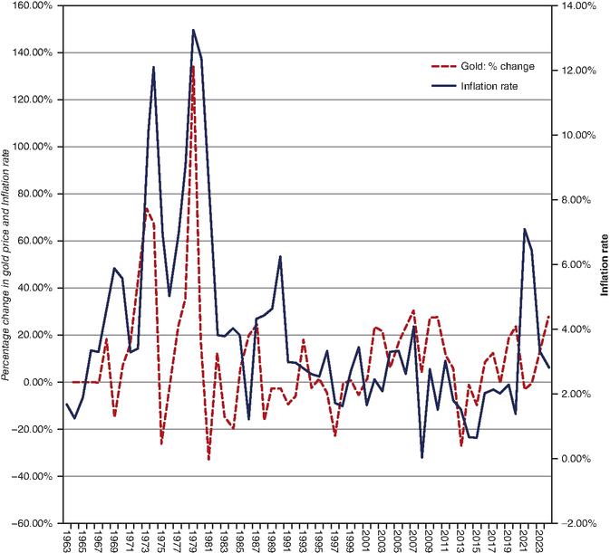
HÌNH 14.6 Lợi nhuận của vàng so với tỷ lệ lạm phát: 1963–2024
Sự đồng biến giữa vàng và lạm phát mạnh nhất vào những năm 1970, một thập kỷ mà nền kinh tế Mỹ bị lạm phát cao hoành hành, và mối tương quan giữa giá vàng và tỷ lệ lạm phát được thể hiện rõ ràng. Khi bạn hồi quy lợi nhuận của vàng theo tỷ lệ lạm phát cho toàn bộ giai đoạn, bạn thu được kết quả sau:
Mặc dù hồi quy này ủng hộ quan điểm thông thường coi vàng là hàng rào chống lạm phát, nhưng có hai điểm yếu tiềm tàng:
- Thứ nhất là R2 chỉ đạt 20 phần trăm, cho thấy rằng các yếu tố khác ngoài lạm phát có ảnh hưởng đáng kể đến giá vàng.
- Thứ hai là việc loại bỏ thập kỷ 1970 về cơ bản loại bỏ phần lớn ý nghĩa thống kê của hồi quy này. Trên thực tế, trong khi mức tăng lớn của giá vàng trong thập kỷ 1970 có thể được giải thích bởi lạm phát cao bất ngờ trong thập kỷ đó, thì sự tăng giá vàng từ năm 2001 đến 2012 không thể quy cho lạm phát.
Trên thực tế, khi nhìn kỹ hơn vào dữ liệu, vàng đúng hơn là một hàng rào chống lại những biến động lạm phát cực đoan (và bất ngờ) và thực sự không mang lại nhiều bảo vệ trước những thay đổi lạm phát nhỏ hơn.

Nỗi sợ khủng hoảng
Qua nhiều thế kỷ, vàng đã là "tài sản nắm giữ cuối cùng" (holding of last resort) cho các nhà đầu tư chạy trốn khỏi khủng hoảng. Do đó, khi nỗi sợ của nhà đầu tư lên xuống, giá vàng cũng nên tăng giảm theo. Để kiểm tra hiệu ứng này, chúng tôi đã sử dụng hai thước đo hướng tới tương lai về nỗi sợ của nhà đầu tư—chênh lệch vỡ nợ (default spread) của trái phiếu xếp hạng Baa và phần bù rủi ro vốn cổ phần hàm ý (implied equity risk premium, là phần bù hướng tới tương lai, được tính dựa trên giá cổ phiếu và dòng tiền kỳ vọng). Khi nỗi sợ của nhà đầu tư gia tăng, bạn nên kỳ vọng thấy những phần bù này tăng lên ở cả thị trường vốn cổ phần lẫn thị trường trái phiếu, và vàng cũng tăng theo. Hình 14.7 tóm tắt các phần bù rủi ro trên thị trường tài chính (chênh lệch vỡ nợ trái phiếu và phần bù rủi ro vốn cổ phần) và lợi nhuận của vàng mỗi năm từ 1963 đến 2024.
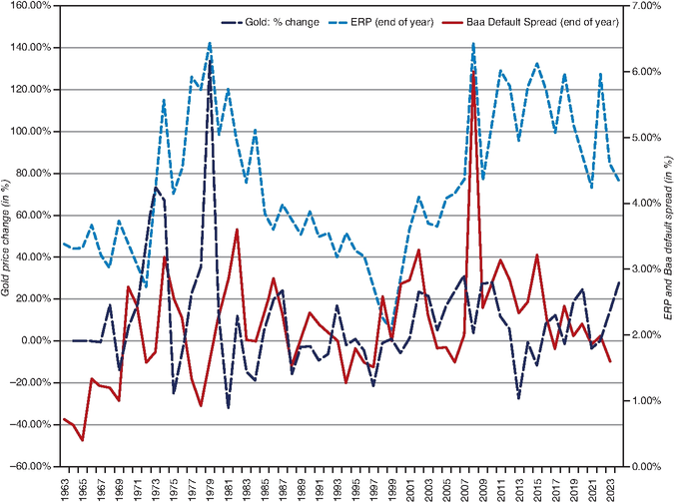
HÌNH 14.7 Phần bù rủi ro thị trường và lợi nhuận của vàng—1963 đến 2024
Mặc dù mối quan hệ này khó giải mã hơn so với mối quan hệ với lạm phát, nhưng phần bù rủi ro vốn cổ phần cao hơn tương quan với giá vàng cao hơn. Một lần nữa, khi hồi quy lợi nhuận hàng năm của vàng theo hai thước đo này một cách riêng biệt, chúng tôi thu được kết quả sau:
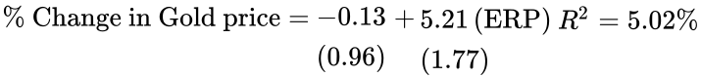
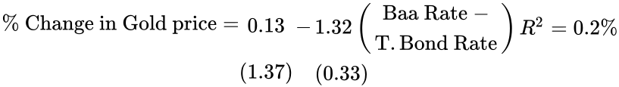
Những hồi quy này cho thấy ít hoặc không có mối quan hệ giữa chênh lệch vỡ nợ trái phiếu và giá vàng, nhưng có một mối quan hệ dương khiêm tốn, dù kèm theo nhiễu đáng kể, giữa giá vàng và phần bù rủi ro vốn cổ phần. Do đó, giá vàng dường như biến động nhiều hơn theo nỗi sợ trên thị trường vốn cổ phần hơn là theo những lo ngại trên thị trường trái phiếu, với mỗi 1 phần trăm tăng lên của phần bù rủi ro vốn cổ phần chuyển thành mức tăng 5,21 phần trăm của giá vàng.
Lãi suất thực
Một trong những chi phí của việc nắm giữ vàng là trong khi bạn giữ nó, bạn mất đi lợi nhuận mà bạn có thể kiếm được nếu đầu tư vào một tài sản tài chính. Độ lớn của chi phí cơ hội này được phản ánh qua lãi suất thực (real interest rate), với lãi suất thực cao hơn chuyển thành chi phí cơ hội cao hơn nhiều và do đó giá vàng thấp hơn. Lãi suất thực có thể được đo trực tiếp bằng lãi suất trái phiếu kho bạc được chỉ số hóa theo lạm phát (TIPs) hoặc gián tiếp bằng cách loại bỏ lạm phát kỳ vọng khỏi lãi suất phi rủi ro danh nghĩa (hoặc gần như phi rủi ro). Hình 14.8 tóm tắt lãi suất thực và những thay đổi giá vàng theo từng năm từ 1963 đến 2023.
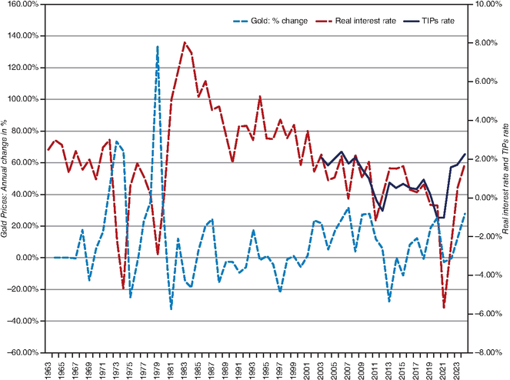
HÌNH 14.8 Lãi suất và lợi nhuận của vàng
Lưu ý rằng lãi suất TIPs chỉ có sẵn trong hai thập kỷ và lãi suất thực được tính bằng chênh lệch giữa lãi suất trái phiếu kho bạc Mỹ kỳ hạn 10 năm trong năm đó và tỷ lệ lạm phát thực tế (chứ không phải tỷ lệ lạm phát kỳ vọng). Hồi quy những thay đổi của giá vàng theo lãi suất thực cho kết quả sau:
Lãi suất thực cao là tiêu cực đối với giá vàng và lãi suất thực thấp, hoặc lãi suất thực âm, đẩy giá vàng lên cao hơn.

Định giá vàng
Biết rằng giá vàng biến động theo lạm phát, phần bù rủi ro vốn cổ phần và lãi suất thực là hữu ích, nhưng nó vẫn không giúp chúng ta trả lời câu hỏi cơ bản là liệu giá vàng ngày nay có quá cao hay quá thấp. Bạn có thể định giá vàng so với các khoản đầu tư khác hoặc so với chính nó không?
So với lạm phát
Trong các bài báo đồng hành, một trong số đó chúng tôi đã tham chiếu ở đầu phần này, Erb và Harvey6, 7 xem xét mối quan hệ giữa giá vàng và lạm phát.7 Trong những bài báo này, giá vàng được liên hệ với chỉ số CPI và một tỷ lệ giữa giá vàng và chỉ số CPI được tính toán. Chúng tôi cố gắng tái tạo những phát hiện của họ, và chúng tôi sử dụng chỉ số CPI của Bộ Lao động Mỹ cho tất cả các mặt hàng (và tất cả người tiêu dùng thành thị) lấy mốc cơ sở là 100 vào năm 1982–1984, nhưng với dữ liệu kéo dài trở lại năm 1947. Mức của chỉ số vào tháng 12 năm 2023 là 308,742. Chia giá vàng 2.063 đô la một ounce vào ngày 31 tháng 12 năm 2024 cho mức chỉ số CPI ta được giá trị 6,68. Để có một thước đo xem con số đó là cao hay thấp, chúng tôi đã tính nó mỗi năm kéo dài trở lại năm 1964 trong Hình 14.9.
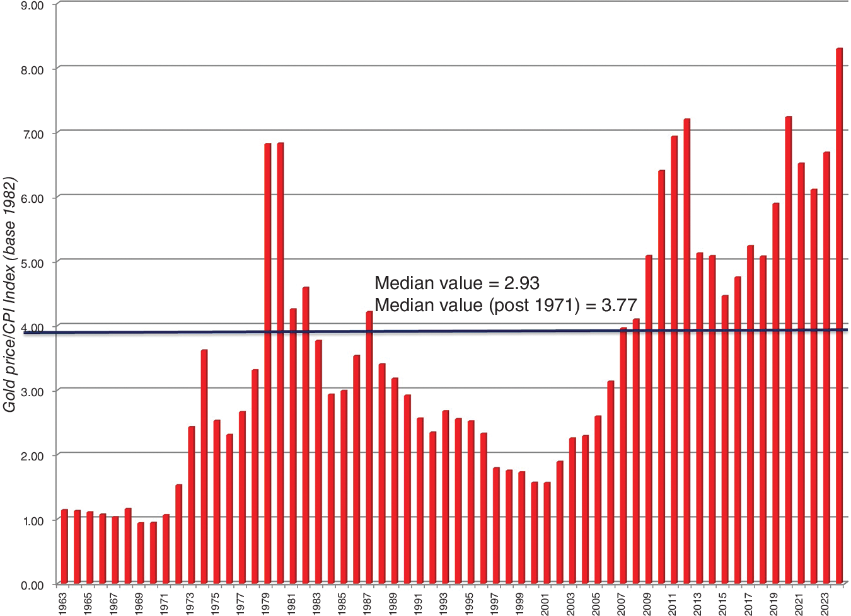
HÌNH 14.9 Giá vàng và chỉ số CPI: 1963–2023
Giá trị trung vị là 2,93 cho giai đoạn 1963–2024 và 3,77 cho giai đoạn 1971–2024. Do đó, nếu chỉ dựa thuần túy vào việc so sánh thước đo tỷ lệ vàng/CPI hiện tại với các trung vị lịch sử thì sẽ bỏ sót thực tế rằng lãi suất và lạm phát thấp hơn trong thập kỷ qua có thể đang làm lệch các thống kê. Vì vậy, chúng tôi đã hồi quy chỉ số vàng/CPI theo phần bù rủi ro vốn cổ phần (ERP) và lãi suất thực, và trong khi lãi suất thực dường như có ít ảnh hưởng đến tỷ lệ vàng/CPI, có bằng chứng mạnh mẽ rằng nó biến động theo ERP, tăng (giảm) khi ERP tăng (giảm):
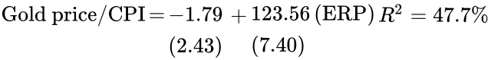
Phần bù rủi ro vốn cổ phần hàm ý cho S&P 500 vào đầu tháng 6 năm 2025 là 4,03 phần trăm, và thay giá trị đó vào hồi quy vàng/CPI ta được kết quả sau:
Nói đơn giản, vàng có vẻ bị định giá quá cao vào tháng 6 năm 2025, ngay cả sau khi đã điều chỉnh cho phần bù rủi ro vốn cổ phần thay đổi.
So với các kim loại quý khác
Có một cách khác để bạn định hình giá trị tương đối của vàng, đó là so với các kim loại quý khác. Chẳng hạn, bạn có thể định giá vàng so với bạc, rồi đưa ra phán đoán xem nó đang rẻ hay đắt (trên cơ sở tương đối). Vào cuối tháng 12 năm 2023, giá vàng là 2.633 USD/oz, còn giá bạc là 29,36 USD/oz, cho ra tỷ lệ vàng trên bạc là 89,70 (2.633/29,36). Để có thước đo xem con số này đang đứng ở đâu trong bối cảnh lịch sử, chúng ta hãy nhìn vào tỷ lệ giá vàng trên giá bạc từ năm 1963 đến 2024 trong Hình 14.10.
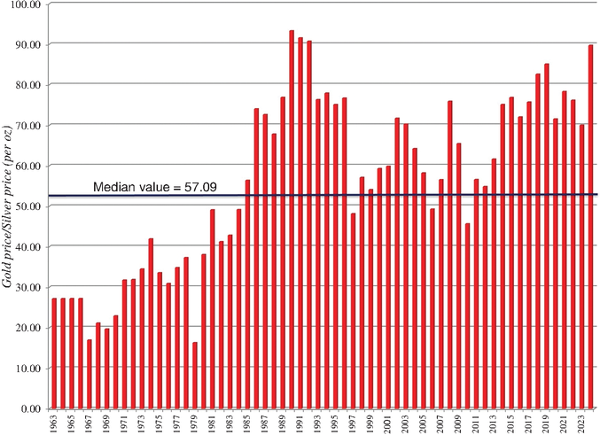
HÌNH 14.10 Giá vàng và bạc: 1963–2024
Giá trị trung vị là 57,09 trong giai đoạn 1963–2024 cho thấy vàng đang bị định giá quá cao so với bạc. Vì vàng và bạc thường biến động cùng chiều nhiều hơn là ngược chiều, chúng tôi không chắc mối quan hệ này có thể được khai thác để trả lời câu hỏi liệu vàng hôm nay có được định giá hợp lý hay không, nhưng nó vẫn có thể làm cơ sở để giao dịch giữa các kim loại quý.

Những con số cần để mắt
Hãy nhìn vào lợi nhuận hằng năm của vàng qua thời gian, cùng với tỷ lệ lạm phát, lãi suất thực và giá bạc của mỗi năm.

Các triết lý đầu tư xoay quanh vàng
Với lịch sử lâu đời như vậy, không có gì ngạc nhiên khi câu hỏi liệu danh mục đầu tư có nên nắm giữ vàng hay không được tranh luận rất gay gắt. Một bên của cuộc tranh luận là những nhà đầu tư như Warren Buffett, người chỉ ra rằng vàng không tạo ra dòng tiền và cho rằng nó không nên được nắm giữ như một khoản đầu tư. Ở thái cực ngược lại là những người cuồng vàng (gold bugs), nhiều người trong số họ không tin tưởng chính phủ, ngân hàng trung ương và các đồng tiền pháp định (fiat currency), và tin rằng toàn bộ hoặc phần lớn tiền của bạn nên nằm trong vàng.

Vàng như một loại bảo hiểm
Có thể lập luận rằng việc định giá vàng so với bạc hay so với chỉ số lạm phát đã bỏ qua lý do chính khiến nhà đầu tư nắm giữ vàng, đó là như một loại bảo hiểm chống lại những rủi ro hiếm gặp nhưng có thể gây thảm họa cho tài sản của họ, từ siêu lạm phát (hyperinflation) đến chiến tranh và khủng bố. Nhìn từ góc độ đó, vàng vận hành như bảo hiểm cho một nhà đầu tư mà tài sản chủ yếu là tài chính và do đó phơi nhiễm với những rủi ro thảm họa này. Nói một cách bớt trừu tượng, nếu bạn thêm vàng vào danh mục của mình, thì không phải để kiếm tiền, mà là để mua sự bảo vệ chống lại các sự kiện "thiên nga đen" (black swan) có thể nhấn chìm các khoản đầu tư khác của bạn, đặc biệt nếu chúng tập trung vào tài sản tài chính. Nếu bạn xem vàng như một hàng rào/bảo hiểm chống lại rủi ro sự kiện, thì có hai hàm ý:
- Bạn không nên kỳ vọng vàng tạo ra lợi nhuận hằng năm cao trong những giai đoạn dài. Thực tế, bất chấp những thời kỳ bùng nổ (thập niên 1970 và thập kỷ vừa qua), vàng phần lớn tạo ra lợi nhuận thấp trong những giai đoạn dài, so với các khoản đầu tư rủi ro khác.
- Từ đó cũng suy ra rằng giá vàng phải phản ánh chi phí mua bảo hiểm, mà đến lượt nó sẽ được dẫn dắt bởi sự bất định bạn cảm nhận về tương lai và khả năng xảy ra các sự kiện thảm họa. Vì vậy, hàng loạt cuộc khủng hoảng trong thập kỷ vừa qua (ngân hàng, chiến tranh, khủng bố) giải thích cả sự tăng vọt của giá vàng trong thập kỷ vừa qua lẫn mối tương quan với phần bù rủi ro vốn cổ phần (equity risk premium).
Đáng lưu ý rằng vàng không phải là loại bảo hiểm duy nhất chống lại các sự kiện thiên nga đen. Có những cách khác, dùng các tài sản thực khác (đồ sưu tầm, bất động sản, các hàng hóa khác), hoặc các công cụ phái sinh tài chính (bao gồm quyền chọn bán trên các chỉ số) có thể mang lại kết quả phòng ngừa tương tự, có lẽ với chi phí thấp hơn.

Vàng như một khoản đầu tư
Đầu tư vào cổ phiếu hay trái phiếu là một cược vào các đồng tiền pháp định, và như chúng ta đã lưu ý trước đó, những khoản đầu tư này sẽ bị tổn hại nếu lạm phát cao hơn kỳ vọng một cách liên tục. Đã có những giai đoạn trong lịch sử, như trường hợp nước Mỹ thập niên 1970, khi ngay cả những danh mục cổ phiếu được đa dạng hóa tốt cũng chật vật giữ được giá trị trước lạm phát, chứ chưa nói đến việc tạo ra lợi nhuận thêm. Nếu bạn tin rằng chúng ta đang hướng tới một giai đoạn khác trong tương lai giống như vậy, thì việc bạn từ bỏ các khoản nắm giữ tài sản tài chính và thay vào đó nắm giữ vàng là điều hợp lý.
Điểm cộng của việc nắm giữ một danh mục xoay quanh vàng là nó sẽ, nếu lịch sử là kim chỉ nam, hoạt động tốt trong các giai đoạn siêu lạm phát và trong khủng hoảng. Điểm trừ là danh mục này không chỉ mang lại mức tăng giá thấp, nếu lạm phát vẫn bình thường và khủng hoảng không xảy ra, mà còn không mang lại bất kỳ lợi suất tiền mặt nào trong lúc đó. Hiệu ứng ròng là một triết lý đầu tư được xây dựng quanh việc đầu tư toàn bộ hoặc phần lớn vào vàng là một triết lý đi kèm với nỗi sợ hãi và sự ngờ vực các thể chế.

Bitcoin
Kể từ khi ra đời vào tháng 11 năm 2008, đã có nhiều bài viết và thảo luận về Bitcoin hơn mức mà tổng vốn hóa thị trường của nó đáng được hưởng, vốn ngay cả ở mức giá đỉnh cũng chưa bằng vốn hóa thị trường của một công ty đơn lẻ đứng đầu bảng xếp hạng vốn hóa. Dù vậy, nó đã có những người ủng hộ rõ ràng tin rằng nó đại diện cho tương lai, không bị ràng buộc bởi chính phủ và ngân hàng trung ương, và những nhà phê bình cho rằng nó chẳng đáng giá gì. Trong phần này, chúng ta sẽ xem xét lập luận từ cả hai phía, và đánh giá bằng chứng, ít nhất là trong giai đoạn mà Bitcoin đã tồn tại.

Tiếng hát của nàng tiên cá
Từ khởi đầu khiêm tốn, khi chỉ một số ít người (chủ yếu là dân công nghệ) biết đến sự tồn tại của nó, Bitcoin đã tích lũy được những người truyền đạo, những người cho rằng nó là đồng tiền của tương lai, và những nhà đầu cơ đã dùng những đợt biến động giá dữ dội của nó để kiếm và mất hàng chục triệu đô la. Trong Hình 14.11, chúng ta nhìn vào giá bitcoin trong thập kỷ vừa qua, khi giá của nó đã tăng từ dưới 400 USD vào tháng 9 năm 2014 lên hơn 110.000 USD vào tháng 6 năm 2025.
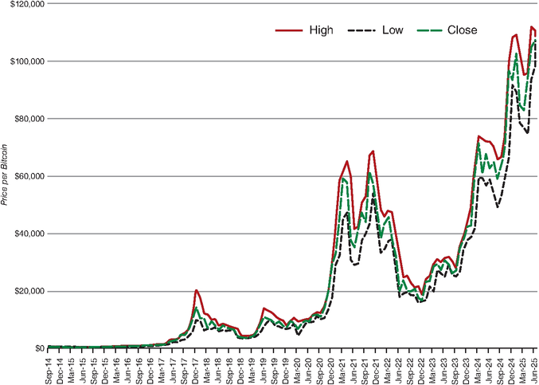
HÌNH 14.11 Giá Bitcoin từ 2014 đến 2025
Trên chặng đường đó, Bitcoin cũng đã phần nào được chấp nhận như một đồng tiền, đầu tiên cho các hoạt động bất hợp pháp (ma túy trên Silk Road) và sau đó là đồng tiền cho các quốc gia có đồng tiền pháp định thất bại (như El Salvador), nhưng ngay cả những người ủng hộ Bitcoin cũng sẽ đồng ý rằng việc sử dụng nó trong các giao dịch (như phương tiện trao đổi) không theo kịp sự tăng trưởng của nó như một giao dịch đầu cơ.
Khi Bitcoin tăng vọt, nó đã tạo ra một đội quân những tín đồ chân chính, nhiều người trong số họ đã kiếm và mất tài sản khi giao dịch nó, khi giá tăng vọt trong những giai đoạn dài và sụp đổ nhiều lần trên chặng đường. Có nhiều nhà đầu tư, đặc biệt là những người trẻ và ít kinh nghiệm với thị trường tài chính, mà giao dịch Bitcoin là trải nghiệm đầu tư duy nhất của họ, và là trải nghiệm duy nhất đáng để thực hiện.

Các con đường cho Bitcoin
Bước đầu tiên hướng tới một cuộc tranh luận nghiêm túc về Bitcoin vậy phải là quyết định xem nó là một tài sản, một đồng tiền, một hàng hóa, hay một đồ sưu tầm. Bitcoin không phải là một tài sản, vì nó không tạo ra dòng tiền tự thân cho những người nắm giữ nó (cho đến khi bạn bán nó). Nó không phải là một hàng hóa vì nó không phải là nguyên liệu thô có thể dùng trong sản xuất một thứ gì đó hữu ích. Ngoại lệ duy nhất mà chúng ta có thể nghĩ tới là nếu một loại tiền mã hóa trở thành một thành phần thiết yếu của các hợp đồng thông minh (smart contract), nó có thể đảm nhận vai trò của một hàng hóa; đó có thể là ơn cứu rỗi của Ethereum, vì nó đã được tiếp thị ít như một đồng tiền mà nhiều hơn như một chất bôi trơn cho hợp đồng thông minh. Lựa chọn khi đó trở thành liệu nó là một đồng tiền hay một đồ sưu tầm, với một số người ủng hộ nghiêng về cái trước và những người khác về cái sau. Nói chung, có ba con đường khả dĩ mà chúng ta thấy cho Bitcoin, ngay cả khi nhìn nó qua con mắt của những người ủng hộ mạnh mẽ nhất:
- Một loại tiền kỹ thuật số toàn cầu: Trong kịch bản tốt đẹp nhất, Bitcoin được chấp nhận rộng rãi trong các giao dịch trên khắp thế giới, trở thành một loại tiền kỹ thuật số toàn cầu được sử dụng phổ biến. Để điều này xảy ra, nó phải trở nên ổn định hơn (so với các loại tiền tệ khác), các ngân hàng trung ương và chính phủ trên khắp thế giới phải chấp nhận việc sử dụng nó (hoặc ít nhất là không tích cực tìm cách cản trở), và vầng hào quang bí ẩn xung quanh nó phải mờ dần. Nếu điều đó xảy ra, nó có thể cạnh tranh với các loại tiền pháp định (fiat currency) và nhờ thuật toán đặt giới hạn cho việc tạo ra nó, mức giá cao của nó có thể được biện minh.
- Vàng cho thế hệ millennials: Trong kịch bản này, Bitcoin trở thành nơi trú ẩn cho những ai không tin tưởng vào các ngân hàng trung ương, chính phủ và tiền pháp định. Nói ngắn gọn, nó đảm nhận vai trò mà vàng đã từng nắm giữ trong lịch sử, dành cho những người đã mất niềm tin vào hoặc sợ hãi quyền lực tập trung. Thật thú vị khi ngôn ngữ của Bitcoin tràn ngập thuật ngữ khai thác mỏ (mining), vì điều đó gợi ý rằng dù cố ý hay vô tình, những người tạo ra Bitcoin đã chia sẻ tầm nhìn này. Trên thực tế, giới hạn cứng 21 triệu của Bitcoin phù hợp với kịch bản này hơn là kịch bản đầu tiên. Nếu kịch bản này diễn ra, và Bitcoin cho thấy sức bền bỉ như vàng, nó sẽ hành xử giống như vàng, tăng giá trong các cuộc khủng hoảng và giảm giá trong những giai đoạn lạc quan hơn.
- Củ hoa tulip của thế kỷ hai mươi mốt: Trong kịch bản tồi tệ nhất này, Bitcoin giống như một ngôi sao băng, thu hút nhiều tiền hơn khi nó bay vút lên, từ những người coi nó là nguồn lợi nhuận dễ dàng, nhưng cũng nhanh chóng tắt lịm khi những nhà giao dịch này chuyển sang một thứ mới mẻ và khác biệt (có thể là một loại tiền kỹ thuật số khác được thiết kế tốt hơn), để lại cho những người nắm giữ Bitcoin ký ức về những gì lẽ ra có thể đã xảy ra. Nếu điều này xảy ra, Bitcoin rất có thể trở thành tương đương với Củ hoa tulip, một tài sản đầu cơ đã chứng kiến giá cả tăng vọt vào những năm 1600 ở Hà Lan, trước khi sụp đổ sau đó.
Về việc con đường nào trong số này sẽ diễn ra, nếu bạn đang giao dịch Bitcoin, bạn rất có thể không quan tâm, vì khung thời gian của bạn có thể tính bằng phút và giờ, chứ không phải tuần, tháng hay năm. Tuy nhiên, nếu bạn có mối quan tâm dài hạn với Bitcoin, bạn nên tập trung ít hơn vào tiếng ồn của những biến động giá hàng ngày và nhiều hơn vào những tiến bộ trong việc sử dụng nó như một loại tiền tệ. Cũng lưu ý rằng bạn có thể là người bi quan về Bitcoin và các loại tiền kỹ thuật số khác nhưng lại lạc quan về công nghệ nền tảng, đặc biệt là blockchain, và tiềm năng đột phá của nó.
Bitcoin như một loại tiền kỹ thuật số
Sau hậu quả của cuộc khủng hoảng năm 2008, khi các nhà đầu tư đã mất niềm tin vào các thể chế, những người ủng hộ Bitcoin lập luận rằng nó được định vị tốt để thay thế tiền pháp định như một loại tiền kỹ thuật số toàn cầu. Trong thế giới mà họ hình dung, nhiều doanh nghiệp hơn sẽ chấp nhận Bitcoin như phương thức thanh toán cho hàng hóa và dịch vụ, và người tiêu dùng sẽ sử dụng ví Bitcoin của họ để mua sắm, cả nhỏ lẫn lớn.
Hơn một thập kỷ sau, lời hứa đó phần lớn đã không được thực hiện. Ngay cả khi Bitcoin đã tăng giá và tạo ra những triệu phú trong số những người có thể canh đúng thời điểm vào và ra khỏi thị trường giao dịch Bitcoin, việc sử dụng Bitcoin trong các giao dịch vẫn tụt hậu, như có thể thấy trong Hình 14.12, nơi chúng ta xem xét việc sử dụng Bitcoin trong các giao dịch across các nhóm dân cư vào năm 2023.
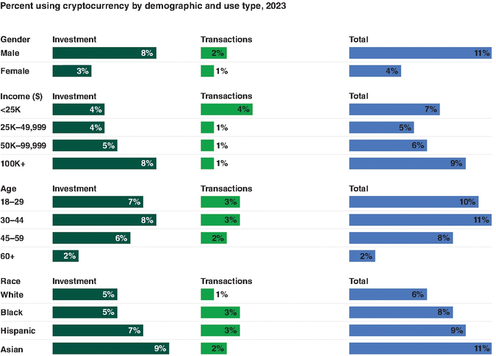
HÌNH 14.12 Giao dịch kinh doanh bằng Bitcoin
Như bạn có thể thấy, trong mọi nhóm, nhiều người xem và sử dụng Bitcoin như một giao dịch đầu cơ, chứ không phải như một loại tiền tệ. Phù hợp với biểu đồ này, một cuộc khảo sát của Cục Dự trữ Liên bang đối với các hộ gia đình Mỹ vào tháng 5 năm 2023, chẳng hạn, phát hiện rằng trong khi 8 phần trăm hộ gia đình vẫn sẵn sàng giao dịch Bitcoin như một khoản đầu tư, chỉ 2 phần trăm đã sử dụng nó để mua thứ gì đó hoặc thực hiện thanh toán.8
Có những lý do chính đáng giải thích tại sao Bitcoin chưa tìm được chỗ đứng như một loại tiền tệ được sử dụng rộng rãi trong kinh doanh. Nhiều lý do nằm ở thiết kế của nó, với những đặc điểm không tương thích với một loại tiền tệ tốt:

- Giới hạn tuyệt đối 21 triệu Bitcoin đang lưu hành ngụ ý rằng khi các nền kinh tế áp dụng Bitcoin làm tiền tệ trải qua tăng trưởng thực, họ sẽ phải đối mặt với giảm phát (deflation).
- Việc phụ thuộc vào blockchain để kiểm tra xem người mua có blockchain trong ví của họ hay không và để chuyển Bitcoin đó cho người bán loại bỏ sự phụ thuộc vào các thể chế tập trung, nhưng nó đi kèm với một cái giá. Bitcoin là một loại tiền tệ kém hiệu quả, với nhiều thời gian hơn và chi phí cao hơn liên quan đến mỗi giao dịch.
Việc Bitcoin đã trở thành một giao dịch đầu cơ làm tăng thêm vấn đề, vì có những biến động giá dữ dội, như có thể thấy trong Hình 14.11. Các doanh nghiệp cố gắng định giá hàng hóa và dịch vụ của họ bằng Bitcoin sẽ phải liên tục đặt lại giá của họ, khi giá của nó biến động, và lo lắng về sự biến động sau giao dịch. Những loại tiền tệ tốt có xu hướng ổn định, và Bitcoin thì hoàn toàn không ổn định.
Những người ủng hộ Bitcoin đã nhanh chóng ăn mừng những thành công nhỏ mà loại tiền tệ này đã đạt được theo thời gian. Vào tháng 9 năm 2021, El Salvador thông báo rằng Bitcoin sẽ là tiền tệ hợp pháp ở quốc gia đó, yêu cầu các doanh nghiệp chấp nhận nó, nếu người mua chọn thanh toán bằng nó. Mặc dù đó là một bước tiến, nó đi kèm với hai lưu ý. Thứ nhất là ngay cả ở El Salvador, 89 phần trăm người Salvador đã không sử dụng loại tiền tệ này vào năm 2023, và chính phủ đã chứng kiến sự bất ổn trong vận mệnh của mình, do biến động giá Bitcoin gây ra. Thứ hai là nếu lập luận của bạn là Bitcoin sẽ là sự thay thế tốt cho các quốc gia có đồng tiền thất bại, tức là những loại tiền tệ đã bị lạm phát tàn phá và các ngân hàng trung ương hành xử sai trái, thì đó là một thị trường ngách, và là một thị trường nhỏ bé.
Bitcoin như một vật sưu tầm
Có một lập luận thứ hai cho Bitcoin, và lập luận này bắt nguồn từ những lập luận mà chúng ta đã đưa ra cho vàng trong phần trước. Trên thực tế, Bitcoin như vàng của thế hệ millennials không phải là một phép so sánh tồi, nhưng nó cần được kiểm tra kỹ lưỡng. Để một khoản đầu tư trở thành một vật sưu tầm tốt, nó phải đáp ứng hai đặc điểm. Thứ nhất là sự khan hiếm, vì bất kỳ khoản đầu tư nào mà số lượng đơn vị có thể được tăng lên đáng kể sẽ mất giá trị. Thứ hai là sức hấp dẫn bền lâu, vì khoản đầu tư phải hấp dẫn các nhà đầu tư không chỉ bây giờ, mà còn trong tương lai xa. Vàng, vật sưu tầm bền lâu nhất trong lịch sử, đáp ứng cả hai yêu cầu. Số lượng bị giới hạn, mặc dù việc khai thác thêm vàng có thể làm tăng số lượng, nhưng chỉ dần dần theo thời gian. Sức hấp dẫn là bền lâu vì nó dường như đã tìm được chỗ đứng ngay cả trong các nền văn minh cổ đại. Với Bitcoin, bài kiểm tra khan hiếm được đáp ứng, vì chỉ có thể có 21 triệu đơn vị đang lưu hành, nhưng thách thức sẽ là liệu các loại tiền kỹ thuật số khác có trở thành những sản phẩm thay thế gần như tương đương hay không. Bài kiểm tra sức hấp dẫn bền lâu thì khó thực hiện, vì Bitcoin mới tồn tại chưa đầy hai thập kỷ, nhưng những người ủng hộ có thể chỉ ra rằng Bitcoin, từng bị coi là đã chết nhiều lần, đã phục hồi sau những đợt bán tháo lặp đi lặp lại trong giai đoạn đó.
Có một bài kiểm tra khác cho một vật sưu tầm, đó là vẽ ra hành vi của nó trong khủng hoảng, vì bản chất của một vật sưu tầm tốt là nó giữ được giá trị khi các tài sản tài chính tan chảy hoặc trong một cuộc khủng hoảng. Mặc dù vẫn còn quá sớm trong vòng đời của Bitcoin để đưa ra phán quyết cuối cùng, những kết quả ban đầu về Bitcoin như một vật sưu tầm không mấy thuận lợi. Trong mọi cuộc khủng hoảng thị trường từ năm 2010 đến năm 2023, Bitcoin đã hành xử ít giống vàng hơn và giống cổ phiếu hơn, và là những cổ phiếu rủi ro nhất. Để minh họa, hãy xem xét cuộc khủng hoảng thị trường COVID-19 vào năm 2020, và hành vi giá của Bitcoin trong cuộc khủng hoảng đó, được thể hiện trong Hình 14.13.
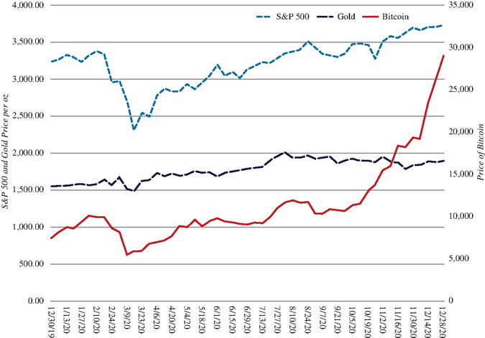
HÌNH 14.13 Bitcoin, Vàng và Cổ phiếu—Cuộc khủng hoảng thị trường COVID-19 năm 2020
Khi cổ phiếu sụp đổ trong quý đầu tiên của năm 2020, với S&P 500 mất một phần ba giá trị từ ngày 14 tháng 2 năm 2020 đến ngày 31 tháng 3 năm 2020, vàng giữ được giá trị, nhưng Bitcoin lao dốc hơn 50 phần trăm, và khi cổ phiếu phục hồi vào cuối năm, Bitcoin tăng vọt về giá. Nếu bạn bị cám dỗ bỏ qua điều này như một đặc thù của COVID-19, đáng để nhớ rằng tương quan của Bitcoin với NASDAQ từ năm 2014 đến năm 2024 là 0,45, một con số thống kê mà bạn không mong đợi thấy ở một vật sưu tầm tốt.

Những kiểm tra thực tế về Bitcoin
Kết hợp phần mà chúng ta phân loại các khoản đầu tư thành tài sản, hàng hóa, tiền tệ và vật sưu tầm với phần mà chúng ta lập luận rằng Bitcoin là một loại tiền tệ "non trẻ" cho phép tôi rút ra những kết luận sau:
- Bitcoin không phải là một lớp tài sản (asset class). Đối với những người đang dành một phần danh mục đầu tư của mình cho Bitcoin, hãy rõ ràng về lý do tại sao bạn làm điều đó. Không phải vì bạn muốn một danh mục đầu tư đa dạng hóa và nắm giữ tất cả các lớp tài sản; mà là vì bạn muốn sử dụng kỹ năng giao dịch của mình trên Bitcoin để tăng cường lợi nhuận danh mục đầu tư của bạn. Để bạn không coi đây là một lời chỉ trích nhắm vào các loại tiền kỹ thuật số, chúng tôi xin nhanh chóng nói thêm rằng tiền pháp định (như đô la Mỹ, đồng euro, hay đồng yên) cũng không phải là các lớp tài sản.
- Bạn không thể định giá (value) Bitcoin; bạn chỉ có thể định giá thị trường (price) nó. Điều này xuất phát từ việc chấp nhận rằng Bitcoin là một loại tiền tệ, không phải một tài sản hay hàng hóa. Bất kỳ ai tuyên bố định giá Bitcoin hoặc có một định nghĩa rất khác về giá trị so với chúng tôi, hoặc chỉ đang bịa đặt mọi thứ khi họ nói.
- Nếu Bitcoin là tiền tệ của tương lai, nó sẽ được đánh giá như một loại tiền tệ. Về dài hạn, mức giá mà bạn gán cho Bitcoin sẽ phụ thuộc vào mức độ nó sẽ hoạt động tốt như một loại tiền tệ. Nếu nó được chấp nhận rộng rãi như một phương tiện trao đổi và đủ ổn định để trở thành một kho lưu trữ giá trị, nó sẽ đòi hỏi một mức giá cao. Nếu nó trở nên giống vàng, một loại tiền tệ ngoài lề mà các nhà đầu tư chạy trốn đến trong khủng hoảng, giá của nó sẽ thấp hơn. Tệ hơn, nếu nó là một loại tiền tệ tạm thời mất hết sức mua, khi nó bị thay thế bởi một thứ mới mẻ và khác biệt, nó sẽ sụp đổ và bốc cháy.
- Nếu Bitcoin là một vật sưu tầm, tức là vàng của thế hệ millennials, nó sẽ được đánh giá dựa trên cách nó hành xử trong khủng hoảng. Do đó, để trở thành một vật sưu tầm có giá trị, Bitcoin phải tự đứng vững, khi thị trường chứng khoán đang sụp đổ và nhu cầu về Bitcoin phải bền vững.
- Bạn không đầu tư vào Bitcoin; bạn giao dịch nó. Vì bạn không thể định giá Bitcoin, bạn thiếu một nguyên liệu then chốt mà bạn cần để trở thành một nhà đầu tư. Bạn có thể giao dịch Bitcoin và trở nên giàu có nhờ làm điều đó, nhưng đó là vì bạn là một nhà giao dịch giỏi.
- Nguyên liệu của một nhà giao dịch giỏi. Để trở thành một nhà giao dịch Bitcoin thành công, bạn cần nhận ra rằng những biến động trong giá của nó sẽ chẳng liên quan gì nhiều đến các yếu tố cơ bản, mà tất cả đều liên quan đến tâm trạng và đà tăng, và những cú dịch chuyển giá lớn có thể xảy ra chỉ với một chút thông tin gia tăng.
Những bài kiểm tra thực tế này có thể trở thành nền tảng cho một triết lý giao dịch, nơi việc giao dịch Bitcoin là trung tâm của mọi hành động. Nếu bạn có tư duy giao dịch, và có bản năng giao dịch tốt, bạn có thể chơi trò chơi định giá Bitcoin để kiếm lợi nhuận.

Đồ sưu tầm kỹ thuật số
Trong thập kỷ qua, khi chúng ta chuyển mình sang nền kinh tế kỹ thuật số, không có gì đáng ngạc nhiên khi bạn cũng chứng kiến sự trỗi dậy của tài sản kỹ thuật số, nơi các nhà đầu tư trả tiền cho nội dung video hoặc âm thanh nguyên bản, nhiều thứ trong số đó dưới dạng NFT. Điểm bán chính là mỗi NFT đều độc nhất và do đó, giá của chúng sẽ tăng lên theo thời gian. Chúng tôi chấp nhận lập luận về sự khan hiếm, nhưng chúng tôi hoài nghi về sức hấp dẫn lâu dài của những tài sản kỹ thuật số này.
Để cung cấp một thước đo về số tiền mà các nhà đầu tư (hay nhà giao dịch) đã trả cho NFT trong những năm gần đây, Bảng 14.9 liệt kê những NFT có giá cao nhất trong vài năm qua.
BẢNG 14.9
Những NFT có giá cao nhất (tính đến năm 2025)
NFT | Giá đã trả
The Merge | $91,80
Everyday: The First 5000 Days | $69,30
Clock | $52,70
Human One | $28,90
CryptoPunk #5822 | $23,70
CryptoPunk #7523 | $11,80
TPunk #3442 | $10,50
CryptoPunk #4156 | $10,26
CryptoPunk #5577 | $ 7,70
CryptoPunk #3100 | $ 7,58

Mười năm nữa, liệu có thứ nào trong số này còn nằm trong danh sách? Chúng ta không thể loại trừ điều đó, nhưng cho đến khi chúng ta cảm thấy yên tâm hơn rằng NFT giữ được sức hút của mình, thì chúng, trong trường hợp tốt nhất, chỉ là những giao dịch ngắn hạn, và trong trường hợp xấu nhất, là sự đầu cơ hoàn toàn.
Với tư cách là một nhà đầu tư, bạn có nên nắm giữ NFT trong danh mục của mình không? Câu trả lời, cũng giống như với Bitcoin, phụ thuộc vào bản năng và kỹ năng giao dịch của bạn. Nếu bạn có thể phát hiện tâm lý và đà tăng, cũng như những thay đổi của cả hai, thì rất có thể bạn sẽ giao dịch thành công trong thị trường này. Tuy nhiên, việc thiếu thanh khoản và các giao dịch không thường xuyên sẽ khiến bạn phải dừng lại suy nghĩ, vì NFT kết hợp đặc điểm tệ nhất của các khoản đầu tư tiền mã hóa (ảo và dựa trên công nghệ) với đặc điểm của các tác phẩm nghệ thuật (giao dịch không thường xuyên và thiếu minh bạch).

Tài sản danh giá
Ở phần trước của chương này, chúng ta đã phân chia giữa tài sản, thứ tạo ra dòng tiền, và đồ sưu tầm, thứ không tạo ra dòng tiền. Tuy nhiên, có một nhóm nhỏ các tài sản đáng được tách ra và xem xét theo cách khác, và chúng ta sẽ gọi chúng là tài sản danh giá (trophy assets). Một tài sản danh giá có dòng tiền kỳ vọng và có thể được định giá như bất kỳ tài sản nào khác, nhưng những người mua nó thường mua ít vì tư cách tài sản của nó mà nhiều hơn như một món đồ sưu tầm. Được thúc đẩy bởi các yếu tố cảm xúc, giá của tài sản danh giá có thể tăng vượt giá trị và duy trì ở mức cao hơn, vì, không giống như các tài sản khác, không có chất xúc tác nào khiến khoảng cách giữa giá và giá trị được thu hẹp. Vậy, điều gì khiến nó trở thành một "tài sản danh giá"?
- Sức hút cảm xúc lấn át các đặc điểm tài chính. Chìa khóa của một tài sản danh giá là cốt lõi sức hút của nó, đối với những người mua hoặc nhà đầu tư tiềm năng, nằm ít ở mô hình kinh doanh và dòng tiền mà nhiều hơn ở sức hút cảm xúc mà nó có đối với người mua. Sức hút đó có thể chỉ dành cho một nhóm nhỏ cá nhân, nhưng những người mua này muốn sở hữu tài sản đó nhiều hơn vì cổ tức cảm xúc, chứ không phải dòng tiền.
- Nó độc nhất. Tài sản danh giá tạo được sức nặng vì chúng độc nhất, ở chỗ chúng không thể bị sao chép bởi bất kỳ ai, ngay cả khi người đó có nguồn lực tài chính đáng kể.
- Nó khan hiếm. Để tài sản danh giá có thể đạt mức giá cao hơn đáng kể so với giá trị, chúng phải khan hiếm.
- Nó được mua và nắm giữ vì những lý do phi tài chính. Nếu tài sản danh giá được mở để đấu giá, người trả giá thắng cuộc gần như luôn là một cá nhân hoặc tổ chức mua tài sản đó nhiều hơn vì lịch sử hoặc nguồn gốc của nó, chứ không phải vì các đặc điểm tài chính.
Các ví dụ về tài sản danh giá có thể trải rộng khắp phổ từ những bất động sản huyền thoại, như Ritz Carlton ở London, đến các ấn phẩm như Economist hay Financial Times và, như sẽ lập luận trong chương này, nhiều thương hiệu thể thao nổi bật nhất trên thế giới.

Hệ quả
Một khi một tài sản vượt qua ngưỡng trở thành tài sản danh giá, bạn có thể kỳ vọng những điều sau sẽ xảy ra. Thứ nhất, nó sẽ trông có vẻ bị định giá quá cao, so với các yếu tố cơ bản tài chính (thu nhập, doanh thu, dòng tiền) và so với các tài sản cùng nhóm không được hưởng cùng tư cách danh giá. Thứ hai, và điều này rất quan trọng, ngay cả khi giá tăng so với giá trị, cơ chế khiến khoảng cách được thu hẹp, thường xuất phát từ việc nhận ra rằng bạn đã trả quá nhiều cho một thứ gì đó, xét theo khả năng tạo ra thu nhập và dòng tiền của nó, sẽ ngừng hoạt động. Suy cho cùng, nếu người mua định giá tài sản danh giá dựa trên mối liên kết cảm xúc của họ, thì họ bước vào giao dịch với sự hiểu biết rằng họ đã trả quá nhiều và không quan tâm. Thứ ba, và điều này tiếp nối từ điểm đầu tiên, các lực khiến giá của tài sản danh giá thay đổi theo từng thời kỳ sẽ có mối quan hệ yếu hoặc không có mối quan hệ nào với các yếu tố cơ bản thường dẫn dắt giá trị.
Có một câu hỏi thú vị là liệu một công ty niêm yết đại chúng có thể đạt được tư cách tài sản danh giá hay không, và trong khi câu trả lời của chúng ta, 10 hay 20 năm trước, sẽ là một tiếng "không" nhanh chóng, chúng ta phải dừng lại trước khi trả lời điều đó bây giờ. Như nhiều bạn đã biết, chúng ta đã cố gắng định giá Tesla nhiều lần, và trong khi một số phản hồi đến từ những người không đồng ý với đường nét câu chuyện của chúng ta, và những kỳ vọng của chúng ta, một số khác đến từ những người không chỉ đầu tư một tỷ lệ lớn tài sản của họ vào công ty, mà còn làm như vậy vì họ muốn trở thành một phần của thứ mà họ coi là một nhân tố đột phá mang tính lịch sử, một thứ sẽ đảo lộn cách chúng ta không chỉ lái xe, mà còn sống. Hàm ý sau đó là Tesla sẽ giao dịch ở mức giá khó có thể biện minh, xét theo tình hình tài chính của công ty, rằng nó sẽ thu hút một nhóm nhà đầu tư nhận được cổ tức cảm xúc từ việc sở hữu cổ phiếu, và rằng việc bán khống cổ phiếu, với kỳ vọng rằng khoảng cách sẽ được thu hẹp, sẽ là một bài tập đầy hiểm nguy.

Thương hiệu thể thao như tài sản danh giá
Khi gia đình Rooney mua Pittsburg Steelers, nay là một thương hiệu lừng danh trong giải đấu thể thao có giá cao nhất (NFL), vào năm 1932 với giá 2.500 đô la, rất có thể họ mua nó như một doanh nghiệp, hy vọng tạo đủ doanh thu bán vé để trang trải chi phí và kiếm lợi nhuận. Suy cho cùng, bóng bầu dục (ít nhất là phiên bản Mỹ) là một môn thể thao non trẻ, không được theo dõi rộng rãi, và chỉ có vài đội và không có cấu trúc tổ chức. Trên thực tế, bạn vẫn có thể xem Steelers như một doanh nghiệp, và định giá chúng như vậy, nhưng như chúng ta sẽ lập luận trong phần này, con số đó sẽ ít có điểm tương đồng với mức giá 4 tỷ đô la mà Forbes gán cho đội bóng. Trên thực tế, các thương hiệu thể thao trên khắp thế giới đã trở thành hoặc đang ngày càng trên con đường trở thành tài sản danh giá.
Giá tách rời khỏi các yếu tố cơ bản
Để định giá một thương hiệu thể thao như một doanh nghiệp, cần xem xét doanh thu của các thương hiệu đã tiến hóa như thế nào theo thời gian. Cho đến 50 năm gần đây, gần như toàn bộ doanh thu của các thương hiệu thể thao đến từ tiền bán vé thu được từ người hâm mộ đến xem các trận đấu, và thực phẩm cùng hàng hóa mà những người hâm mộ này mua, thường là tại các trận đấu họ tham dự. Khi truyền hình xuất hiện, và phát trực tuyến bổ sung thêm, phần doanh thu mà các thương hiệu thể thao nhận được từ truyền thông đã trở thành một lát cắt ngày càng lớn của chiếc bánh, như có thể thấy trong Hình 14.14, nơi chúng ta xem xét tiền bán vé, doanh thu truyền thông, và doanh thu khác (bán hàng hóa và tài trợ) cho tất cả các thương hiệu thể thao Mỹ từ năm 2006 đến 2022.
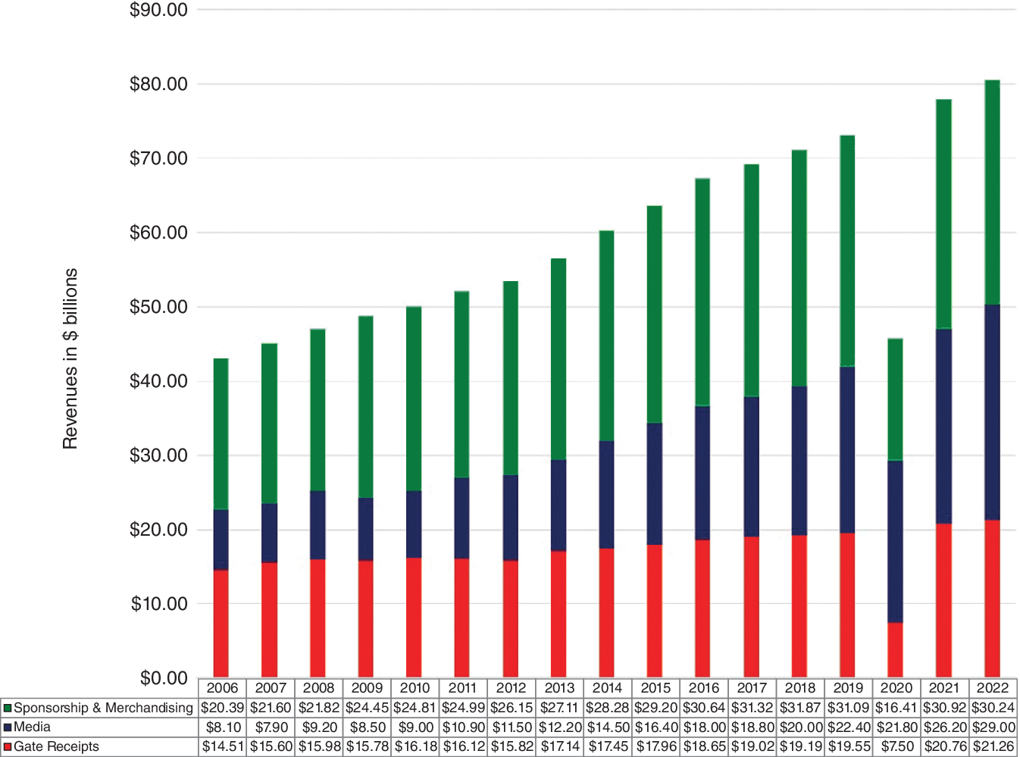
HÌNH 14.14 Doanh thu tại các thương hiệu thể thao Mỹ—2006 đến 2022
Như bạn có thể thấy, tổng doanh thu của các thương hiệu thể thao đã tăng từ năm 2006 đến 2022, với năm 2020 là ngoại lệ do COVID-19, nhưng phần lớn mức tăng đó đến từ lát cắt doanh thu truyền thông, trong khi tiền bán vé đã đi ngang. Đây rõ ràng không chỉ là hiện tượng của Mỹ, và quá trình tương tự cũng đang diễn ra ở châu Âu (với bóng đá là người hưởng lợi lớn) và ở Ấn Độ (với cricket là người thắng cuộc).
Để định giá một thương hiệu thể thao, bạn không chỉ phải xem xét đội bóng thu hút được bao nhiêu khán giả tại sân vận động, mà còn đội bóng nhận được bao nhiêu doanh thu từ các hợp đồng truyền thông, cũng như doanh thu bán hàng hóa và tài trợ. Trong khi tiền bán vé và doanh thu bán hàng hóa là đáng kể, chúng tương đối dễ dự báo, dựa trên lịch sử và doanh số bán vé. Tuy nhiên, doanh thu truyền thông thì khó nhằn, vì chúng được quyết định một phần bởi quy mô thị trường truyền thông mà đội bóng hoạt động, và một phần bởi cách thương hiệu thể thao mà đội bóng thuộc về chia sẻ doanh thu truyền thông của mình. Ở Hoa Kỳ, ví dụ, các đội bóng chày nhận được một phần đáng kể doanh thu phát sóng từ quyền truyền hình địa phương, và do đó, các đội ở những thị trường truyền thông lớn nhất (Yankees và Mets ở New York, Dodgers ở Los Angeles) có doanh thu cao hơn các đội ở thị trường truyền thông nhỏ hơn (Mariners ở Seattle). Ngược lại, doanh thu truyền thông của bóng bầu dục (NFL) chủ yếu là quốc gia, và những doanh thu đó được chia đều cho các đội, dẫn đến doanh thu truyền thông công bằng hơn giữa các đội NFL. Sự khác biệt đó giải thích tại sao khoảng cách giữa các đội có giá cao nhất và thấp nhất lớn hơn trong bóng chày so với NFL. Bảng 14.10 cung cấp so sánh về cách doanh thu truyền thông được chia sẻ giữa các đội, theo thương hiệu.
BẢNG 14.10
Chia sẻ doanh thu, theo từng giải đấu thể thao
Giải đấu thể thao | Chia sẻ doanh thu truyền thông
National Football League (NFL) | Gần như toàn bộ doanh thu truyền thông đến từ hợp đồng truyền hình quốc gia, và mọi đội bóng đều nhận được phần chia bằng nhau từ nguồn doanh thu đó.
Major League Baseball (MLB) | Doanh thu quốc gia từ bản quyền truyền thông được chia đều, nhưng các đội giữ lại 52% doanh thu từ phát sóng địa phương, khiến các đội ở thị trường lớn có doanh thu cao hơn.
National Basketball League (NBA) | Truyền hình quốc gia được chia đều, nhưng truyền hình địa phương chiếm một phần lớn trong doanh thu truyền thông. Việc chia sẻ doanh thu giữa các đội cho phép một phần doanh thu này được chuyển từ các đội giàu sang các đội nghèo hơn.
National Hockey League (NHL) | Chủ yếu là doanh thu truyền hình địa phương, kèm theo chia sẻ doanh thu; các đội giàu hơn trợ cấp cho các đội nghèo hơn.
Major League Soccer (MLS) | Các đội không có chủ sở hữu riêng, mà những nhà đầu tư - điều hành đứng ra quản lý các đội này đều đầu tư vào MLS, tổ chức thu gom toàn bộ doanh thu truyền hình.
Premier League (Bóng đá) | Mỗi đội bóng ở Premier League đều chia nhau khoản thanh toán cơ bản từ bản quyền phát sóng mỗi mùa. Sau đó, doanh thu bổ sung được cộng thêm cho từng câu lạc bộ dựa trên tần suất các trận đấu của họ được chọn phát trực tiếp trên truyền hình.
Indian Premier League (Cricket) | Phần chia doanh thu truyền thông dựa trên thứ hạng của đội vào cuối mùa giải, với các đội xếp hạng cao hơn nhận được tỷ lệ phần trăm cao hơn.

Dù tất cả các giải đấu đều nói suông về sự cần thiết của việc cân bằng, với các đội ở thị trường truyền thông lớn trợ cấp cho các đội ở thị trường truyền thông nhỏ, nhưng mức độ thực hiện việc khắc phục sự mất cân bằng này lại rất khác nhau giữa các giải. Chỉ có NFL là có hệ thống đủ mạnh để tạo ra sự cân bằng hoàn toàn, và điều đó một phần là vì gần như toàn bộ doanh thu phát sóng của giải này là ở cấp quốc gia (chứ không phải địa phương), và một phần là vì đây là giải đấu có một vị tổng ủy viên (commissioner) quyền lực.
Dù doanh thu đã tăng lên, nhờ các hợp đồng phát sóng béo bở hơn, các giải đấu thể thao vẫn phải đối mặt với chi phí cầu thủ ngày càng tăng; ở gần như mọi giải đấu thể thao lớn tại Hoa Kỳ, chi phí cho cầu thủ chiếm tới 50% doanh thu hoặc hơn, và con số này đã tăng dần theo thời gian. Sau khi trừ đi các khoản chi phí khác liên quan đến một đội bóng, lợi nhuận hoạt động của các giải đấu thể thao phần lớn chỉ ở mức vừa phải. Nhìn qua các giải đấu thể thao, trong Bảng 14.11, bạn có thể thấy các con số doanh thu và thu nhập hoạt động lũy kế, cùng với định giá tập thể (tính bằng triệu đô la) của các đội (theo ước tính của Forbes) trong năm gần nhất.
BẢNG 14.11
Các chỉ số hoạt động, theo từng giải đấu thể thao
Giải đấu thể thao | Định giá tập thể (tính bằng triệu đô la) | Doanh thu | Thu nhập hoạt động | Biên lợi nhuận hoạt động (%) | EV/ Doanh thu | EV/ Lợi nhuận hoạt động
NFL | $132,500 | $16,101 | $4,671 | 29.01 | 8.23 | 28.37
MLB | $ 69,550 | $10,320 | $ 874 | 8.46 | 6.74 | 79.62
NBA | $ 85,910 | $10,023 | $2,948 | 29.41 | 8.57 | 29.15
NHL | $ 32,350 | $ 5,931 | $1,573 | 26.53 | 5.45 | 20.56
MLS | $ 16,200 | $ 1,549 | $ 34 | 2.19 | 10.46 | 476.47
Premier League | $ 30,255 | $ 6,442 | $ 520 | 8.07 | 4.7 | 58.23
IPL | $ 10,430 | $ 1,087 | $ 150 | 13.80 | 9.6 | 69,53

Trong khi tình hình tài chính của các đội bóng thường khá mờ mịt, Forbes ước tính rằng NFL – giải đấu thể thao giàu có nhất thế giới – đã tạo ra khoảng 4,7 tỷ đô la lợi nhuận hoạt động trên doanh thu xấp xỉ 16 tỷ đô la vào năm 2022. NBA là giải đấu có lợi nhuận cao thứ hai, trong khi bóng chày nói chung đang chật vật kiếm tiền. Đáng chú ý hơn, nếu bạn dùng các ước tính định giá của Forbes cho các đội bóng, hãy để ý rằng bốn trong bảy giải đấu (NFL, NBA, MLS và IPL) đang được giao dịch ở mức 8–10 lần doanh thu và ở bội số cao của thu nhập hoạt động. Đúng là một số công ty công nghệ trên thị trường cũng giao dịch ở bội số tương tự, nhưng những công ty đó có tiềm năng tăng trưởng phi thường phía trước và những thị trường mới để chinh phục. Ngay cả khi bạn tin rằng bản quyền truyền thông sẽ tiếp tục là con ngỗng đẻ trứng vàng cho các đội thể thao, thật khó để thấy bạn biện minh cho những bội số định giá này như thế nào. Để cho thấy rằng khoảng cách giữa số tiền mà người mua đang trả cho các đội bóng và những gì họ nhận lại đã ngày càng lớn theo thời gian, chúng ta hãy nhìn vào mức định giá của các đội NFL qua thời gian, so với doanh thu của các đội này (bao gồm cả các hợp đồng truyền thông béo bở hơn) từ năm 2012 đến năm 2022, trong Hình 14.15.
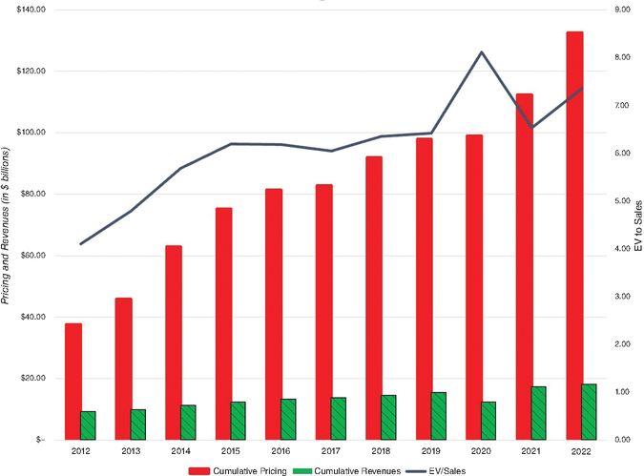
HÌNH 14.15 Định giá các đội NFL qua thời gian
Trong thập kỷ qua, bạn có thể thấy rằng mức định giá của các đội NFL đã tăng từ chỉ hơn bốn lần doanh thu vào năm 2012 lên hơn bảy lần doanh thu vào năm 2022. Nói ngắn gọn, giá của các đội NFL đang tăng với tốc độ không thể giải thích bằng tăng trưởng doanh thu, bất chấp các hợp đồng truyền thông béo bở hơn, hay lợi nhuận cao hơn.
Một thế hệ chủ sở hữu mới
Ở đầu phần này, chúng ta đã lưu ý rằng gia đình Rooney mua Pittsburg Steelers vào năm 1932 với giá 2.500 đô la, và họ vẫn tiếp tục sở hữu Steelers. Mặc dù có thể hình dung rằng họ coi Steelers như một doanh nghiệp họ sở hữu và phải tiếp tục mang lại lợi nhuận cho họ, phần lớn phần còn lại của NFL đã chứng kiến sự thay đổi thế hệ, với những chủ sở hữu mới thay thế những người cũ bám trụ. Nhiều chủ sở hữu mới này vốn đã giàu có, với tài sản tích lũy trong một lĩnh vực khác (bất động sản, private equity, venture capital), khi họ mua các đội thể thao chuyên nghiệp, và ngay từ đầu, có vẻ rõ ràng rằng họ ít quan tâm đến việc tạo ra lợi nhuận mà quan tâm nhiều hơn đến việc đóng vai chủ sở hữu đội bóng. Để minh họa, chúng ta hãy tập trung vào NBA, nơi đã có nhiều thay đổi trong hàng ngũ chủ sở hữu, với gần hai phần ba số đội có chủ sở hữu mới trong hai thập kỷ qua, trong Bảng 14.12.
BẢNG 14.12
Chủ sở hữu các đội NBA năm 2023
Đội | Chủ sở hữu | Tài sản (tỷ đô la) | Năm mua | Nền tảng kinh doanh
Indiana Pacers | Herb Simon | $ 2,80 | 1983 | Bất động sản
Chicago Bulls | Jerry Reinsdorf | $ 1,50 | 1985 | Bất động sản
Portland Trailblazers | Paul Allen (gia đình) | $20.30 | 1988 | Đồng sáng lập Microsoft
Orlando Magic | Richard DeVos | $ 5.40 | 1991 | Đồng sáng lập Amway
San Antoni Spurs | Peter Holt | $ 0.20 | 1993 | Đại lý máy kéo
Minnesota Timberwolves | Glen Taylor | $ 2.50 | 1994 | Chủ sở hữu Taylor Corporation
New York Knicks | James Dolan | $ 2.00 | 1994 | Cablevision (con trai người sáng lập)
Miami Heat | Mickey Arison | $ 5.90 | 1995 | Carnival Corp (con trai người sáng lập)
LA Lakers | Phillip Anschutz | $10.10 | 1998 | Dầu khí, đường sắt, viễn thông, giải trí
Toronto Raptors | Larry Tanenbaum | $ 1.50 | 1998 | Xây dựng và phát thanh truyền hình
Denver Nuggets | Stanley Kroenke | $ 8.30 | 2000 | Bất động sản
Dallas Mavericks | Mark Cuban | $ 4.20 | 2000 | Nhà sáng lập công ty và đầu tư mạo hiểm
Boston Celtics | Wyc Grousbeck | 0,40 đô la | 2002 | Đầu tư mạo hiểm
Cleveland Cavaliers | Dan Gilbert | 44,80 đô la | 2005 | Nhà sáng lập Quicken
Oklahoma City Thunder | Clay Bennett | 0,40 đô la | 2006 | Truyền thông (thừa kế)
Utah Jazz | Gail Miller | 1,90 đô la | 2009 | Đại lý ô tô
Charlotte Hornets | Michael Jordan | 1,60 đô la | 2010 | Cầu thủ bóng rổ (và huyền thoại)
Washington Wizards | Theodore Leonsis | 1,40 đô la | 2010 | Truyền thông và giải trí
Golden State Warriors | Joe Lacob | 1,20 đô la | 2010 | Vốn đầu tư mạo hiểm
Detroit Pistons | Tom Gores | 5,70 đô la | 2011 | Vốn cổ phần tư nhân (Platinum Equity)
Philadelphia 76ers | Joshua Harris | 4,60 đô la | 2011 | Vốn cổ phần tư nhân (Apollo Global)
Memphis Grizzliers | Robert Pera | 14,10 đô la | 2012 | Nhà sáng lập Ubiquiti
Sacramento Kings | Vivek Ranadive | $ 0.70 | 2013 | Phần mềm
LA Clippers | Steve Ballmer | $75.60 | 2014 | CEO Microsoft (và nhân viên thứ 30)
Milwaukee Bucks | Marc Lasry | $ 1.80 | 2014 | Vốn cổ phần tư nhân
Phoenix Suns | Robert Sarver | $ 0.40 | 2014 | Ngân hàng và bất động sản
Atlanta Hawks | Tony Ressler | $ 3.90 | 2015 | Vốn cổ phần tư nhân và vốn đầu tư mạo hiểm
Houston Rockets | Tilman Fertitta | $ 4.10 | 2017 | Chủ sở hữu nhà hàng và khách sạn
New Orleans Pelicans | Gayle Benson | $ 3.30 | 2018 | Đại lý xe hơi và ngân hàng
Brooklyn Nets | Joseph Tsai | $14.20 | 2019 | Đồng sáng lập Alibaba

Khi bạn lướt qua danh sách này, bạn sẽ nhận thấy rằng dù nhiều chủ sở hữu là tỷ phú — không tính đến việc họ sở hữu đội NBA — thì vẫn có một vài chủ sở hữu mà tài sản chủ yếu nằm ở quyền sở hữu đội bóng của họ. Nhìn vào các xu hướng, giao dịch mua bán đội thể thao càng gần đây thì người mua càng có khả năng không chỉ giàu, mà còn cực kỳ giàu, và xu hướng này đang diễn ra trên khắp thế giới.
Vậy tại sao những cá nhân giàu có và được cho là am hiểu tài chính này lại đổ tiền vào các đội thể thao? Năm 2014, ở cuối một bài viết về Clippers, sau khi đã cố gắng bằng mọi cách có thể để tìm ra lý do tài chính biện minh cho việc Ballmer bỏ ra 2 tỷ đô la mua một đội NBA chỉ đứng thứ hai xa xôi so với đội NBA còn lại chơi cùng thành phố, chúng tôi kết luận rằng Ballmer đang mua một món đồ chơi. Theo ước tính của chúng tôi, đó là một món đồ chơi đắt đỏ với chi phí ước tính khoảng một tỷ (ước tính của chúng tôi về chênh lệch giữa giá ông ấy trả và giá trị chúng tôi ước tính), nhưng là món đồ mà ông ấy hoàn toàn có thể chi trả được, xét theo khối tài sản của mình.
Theo nhiều cách, các đội thể thao là tài sản danh giá tối thượng (trophy assets), vì chúng khan hiếm và việc sở hữu chúng không chỉ cho phép bạn sống trọn giấc mơ thời thơ ấu, mà còn cho bạn cơ hội chiều chuộng bạn bè và gia đình bằng những chỗ ngồi hàng đầu và màn giới thiệu cầu thủ. Thực tế, điều này cũng giải thích sự tham gia của các quỹ đầu tư quốc gia (sovereign wealth funds), đặc biệt từ Trung Đông, vào hàng ngũ chủ sở hữu, nhất là ở Premier League. Nếu bạn kết hợp thực tế này với việc nền kinh tế "kẻ thắng ăn tất" (winner-take-all) của thế kỷ hai mươi mốt sinh ra ngày càng nhiều tỷ phú, bạn có thể hiểu tại sao không có đợt điều chỉnh nào sắp xảy ra đối với giá các đội thể thao. Chừng nào số lượng tỷ phú còn vượt số lượng đội thể thao trên trái đất này, bạn nên kỳ vọng sẽ thấy ít chủ sở hữu kiểu Rooneys hơn và nhiều người kiểu Steves (Cohen và Ballmer) hơn.

Vị trí trong Investment Philosophies
Một trong những khoản đầu tư thành công nhất của Mark Cuban, với tư cách là một nhà đầu tư mạo hiểm nổi tiếng, là việc ông mua lại phần lớn cổ phần của Dallas Mavericks — một đội bóng rổ chuyên nghiệp — với giá 285 triệu đô la vào ngày 4 tháng 1 năm 2000, và ông đã thu về tiền mặt bằng cách bán 73 phần trăm cổ phần của mình trong đội vào năm 2023 với giá 3,5 tỷ đô la. Còn có những chủ sở hữu đội thể thao chuyên nghiệp khác, đặc biệt trong hai thập kỷ qua, đã bán đội của họ với giá gấp 5 hoặc thậm chí 10 lần giá họ đã mua.
Nếu với tư cách nhà đầu tư, bạn đang cân nhắc noi theo con đường thành công này, đây là một số điều cần lưu ý:
- Nếu bạn định nhắm đến một đội thể thao trong một giải đấu lâu đời với các hợp đồng truyền thông béo bở, bạn sẽ cần cực kỳ giàu có chỉ để bước chân vào cuộc chơi, vì các đội có thể được định giá hàng trăm triệu hoặc thậm chí hàng tỷ đô la.
- Sau khi mua được, giá trị của những đội này về dài hạn sẽ gắn với cả quy mô của các hợp đồng truyền thông, lẫn các quy tắc chia sẻ doanh thu của giải đấu mà các đội này thuộc về.
- Với tư cách chủ sở hữu toàn phần hoặc thậm chí một phần của những đội này, bạn sẽ phải hứng chịu sự tôn sùng của người hâm mộ nếu đội của bạn thi đấu tốt, và sự chửi rủa nếu đội của bạn thi đấu không tốt, và khó có khả năng bạn giữ được sự riêng tư của mình.
- Nếu bạn quyết định bán khoản đầu tư của mình, bạn nên nhận ra rằng thị trường đội thể thao là một thị trường kém thanh khoản (illiquid), không chỉ vì mức giá mà còn vì các giao dịch có thể cần sự chấp thuận của giải đấu.
- Có một con đường thay thế, tuy rủi ro, để cân nhắc nếu bạn không đủ giàu để chơi ở giải lớn. Bạn có thể đầu tư vào một đội chuyên nghiệp trong một môn thể thao đang lên hoặc ít được thương mại hóa (pickleball, điền kinh) và hy vọng môn thể thao đó trở nên phổ biến.
Nói một cách đơn giản, đầu tư vào các đội thể thao chuyên nghiệp, cũng giống như đầu tư vào mỹ thuật, là một thị trường ngách, chỉ dành cho những ai có túi tiền sâu và thích sở hữu những món đồ chơi đắt đỏ.

SỰ TRỖI DẬY CỦA ĐẦU TƯ THAY THẾ
Dù bạn nghĩ gì về lời chào mời của đầu tư thay thế (alternative investing), không thể phủ nhận rằng nó đã phát huy hiệu quả, ít nhất là ở cấp độ nhà đầu tư tổ chức, đối với một số người đã áp dụng nó, đặc biệt là trong hai thập kỷ qua. Ví dụ, trong Hình 14.16, bạn có thể theo dõi sự gia tăng của các khoản đầu tư thay thế trong danh mục nắm giữ của các quỹ hưu trí (pension fund).9
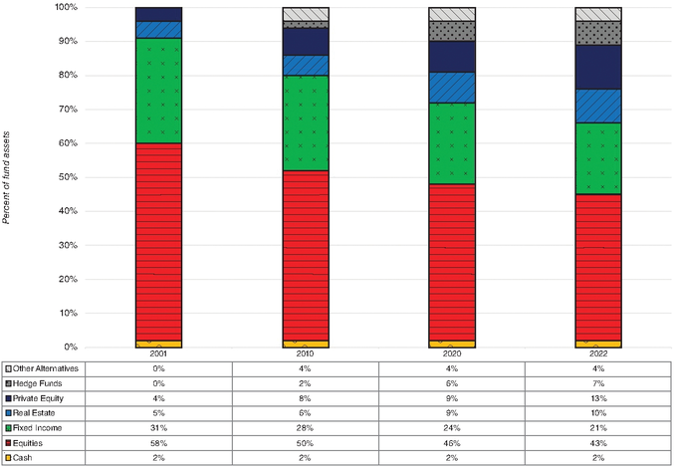
HÌNH 14.16 Tài sản của Quỹ Hưu trí theo Loại Tài sản (Phần trăm)
Nguồn: Phỏng theo KKR Insights, 2024.
Xu hướng chuyển dịch sang các khoản đầu tư thay thế không chỉ giới hạn ở các quỹ hưu trí, mà các nhà phân bổ vốn khác cũng đã tham gia vào cuộc chơi, như có thể thấy trong Hình 14.17.
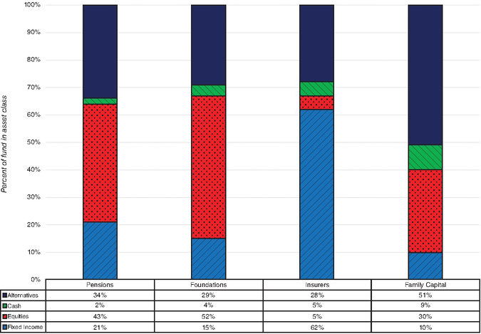
HÌNH 14.17 Đầu tư Thay thế qua các Nhà Phân bổ Vốn
Nguồn: Phỏng theo KKR Insights, 2024.
Một số người tiên phong bước vào các loại tài sản thay thế đã được ca ngợi và được những người khác trong lĩnh vực này lấy làm hình mẫu. Ví dụ, David Swensen tại Yale đã xây dựng một danh tiếng hoàn toàn xứng đáng như một người tiên phong trong quản lý đầu tư bằng cách đưa quỹ tài trợ (endowment) của Yale vào cổ phần tư nhân (private equity) và quỹ phòng hộ (hedge fund) sớm hơn các trường thuộc Ivy League khác, giúp Yale vượt qua họ trong cuộc đua lợi nhuận suốt phần lớn thế kỷ này. Khi các nhà quản lý quỹ khác cũng noi gương Yale bước vào lĩnh vực này, làn sóng đó đã mang lại lợi ích cho các nhà quản lý cổ phần tư nhân và quỹ phòng hộ, những người đã chứng kiến đội ngũ của mình ngày càng đông đảo (cả về số lượng lẫn giá trị đô-la đang quản lý) theo thời gian.

Đánh giá Kết quả Ròng từ Đầu tư Thay thế
Khi các quỹ tăng tỷ trọng phân bổ vào đầu tư thay thế, bị hấp dẫn bởi những khoản lợi nhuận trên giấy và thành công của những người tiên phong, ngày càng rõ ràng rằng kết quả từ sự chuyển dịch này khá khiêm tốn. Nói ngắn gọn, tác động thực tế lên lợi nhuận và rủi ro khi thêm đầu tư thay thế vào danh mục không khớp với những gì được hứa hẹn, dẫn đến câu hỏi tại sao và sự thất thoát đang xảy ra ở đâu.

Những Lợi ích Đáng Ngờ của Đầu tư Thay thế
Về lý thuyết và nguyên tắc, việc thêm các khoản đầu tư từ những nhóm đầu tư ít tương quan (correlation) với cổ phiếu và trái phiếu lẽ ra phải mang lại lợi ích cho nhà đầu tư, và ít nhất là ở mức tổng thể, điều đó có thể đúng trong dài hạn. Cambridge Associates, trong báo cáo đánh giá thường niên về các quỹ tài trợ, đã trình bày một biểu đồ về lợi nhuận và độ lệch chuẩn (standard deviation), được tái hiện trong Hình 14.18, như một hàm số của mức phân bổ vào đầu tư tư nhân của mỗi quỹ tài trợ trong giai đoạn 10 năm (từ 2012 đến 2022).10
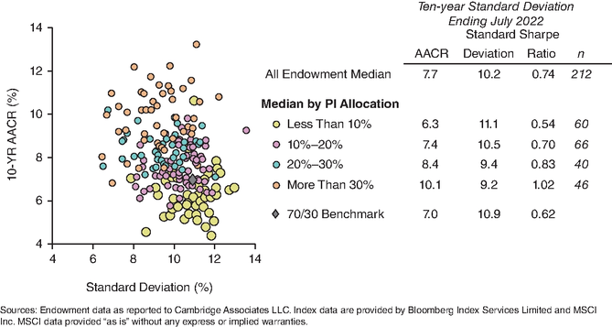
HÌNH 14.18 Độ Lệch Chuẩn và Tỷ lệ Sharpe với Đầu tư Thay thế
Nguồn: Cambridge Associates, Năm Tài chính 2022, Đánh giá Thường niên về các Quỹ Tài trợ/Cambridge Associates.
Với nhóm quỹ tài trợ mà Cambridge khảo sát, cả lợi nhuận hàng năm lẫn tỷ lệ Sharpe đều cao hơn ở những quỹ đầu tư nhiều hơn vào đầu tư tư nhân (bao gồm phần lớn lĩnh vực đầu tư thay thế). Tuy nhiên, những kết quả đó đã bị người khác phản bác khi nhìn vào một nhóm quỹ rộng hơn. Trong một bài viết trên tạp chí CFA, Nicolas Rabener đã xem xét hai lập luận cho việc thêm quỹ phòng hộ vào danh mục, tức là chúng làm tăng tỷ lệ Sharpe và giảm mức sụt giảm (drawdown) giá trị quỹ trong các đợt suy thoái thị trường, và nhận thấy cả hai đều không có trong thực tế, như thể hiện trong Hình 14.19.11
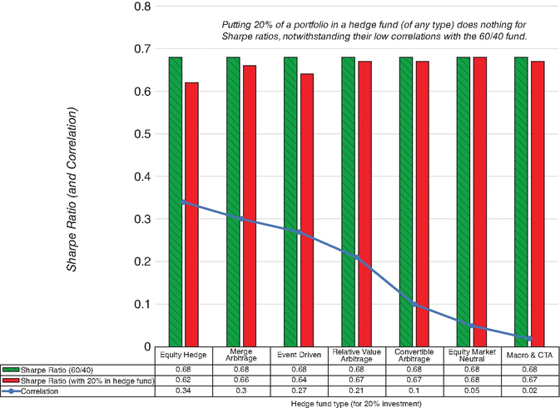
HÌNH 14.19 Tác động của Đầu tư Thay thế lên Tỷ lệ Sharpe
Với quỹ phòng hộ, phải thừa nhận chỉ là một thành phần của đầu tư thay thế, Rabener nhận thấy rằng dù một số chiến lược quỹ phòng hộ có tương quan thấp với danh mục cổ phiếu/trái phiếu truyền thống, không có sự cải thiện đáng kể nào về tỷ lệ Sharpe hay giảm mức sụt giảm khi thêm chúng vào danh mục, cho thấy rằng các mối tương quan này tồn tại nhiều trên giấy hơn là trong thực tế. Richard Ennis, một nhà phê bình lâu năm về đầu tư thay thế, có một loạt bài báo đặt câu hỏi về lợi ích đối với các quỹ khi thêm chúng vào danh mục, và Hình 14.20 trình bày một biểu đồ từ một trong các bài báo của ông.
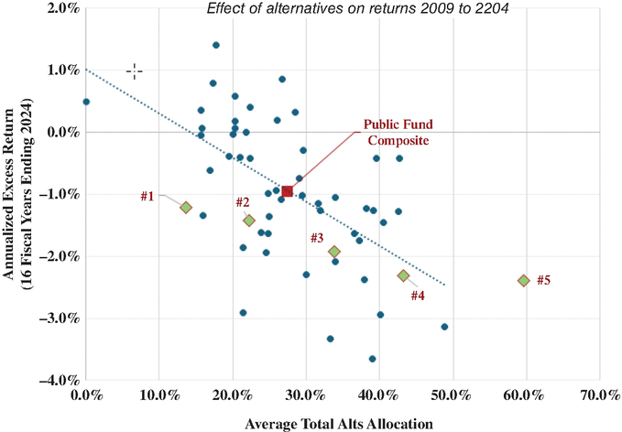
HÌNH 14.20 Đầu tư Thay thế và Lợi nhuận Vượt trội
Nguồn: Richard Ennis, SSRN.12
Trong mẫu của Ennis, lợi nhuận vượt trội (excess return) trở nên âm hơn khi tỷ trọng phân bổ vào đầu tư thay thế tăng lên, làm suy yếu một lập luận bán hàng quan trọng cho việc phân bổ này. Trong khi những người ủng hộ đầu tư thay thế sẽ phản đối các phát hiện của Ennis, trên cơ sở thực nghiệm và thống kê, ngay cả những người hưởng lợi lâu dài từ đầu tư thay thế dường như cũng trở nên hoài nghi hơn về lợi ích của nó theo thời gian. Trong một bài báo năm 2018, Fragkiskos, Ryan và Markov lưu ý rằng trong số các quỹ tài trợ của Ivy League, việc điều chỉnh đúng theo rủi ro khiến mọi lợi ích về tỷ lệ Sharpe từ việc thêm đầu tư thay thế vào danh mục đều biến mất.13 Có lẽ dấu hiệu rõ ràng nhất cho thấy thời hoàng kim của đầu tư thay thế đã qua là việc quỹ tài trợ của Yale tuyên bố ý định bán tháo hàng tỷ đô-la cổ phần tư nhân vào tháng 6 năm 2025, sau nhiều năm kém hiệu quả với các khoản nắm giữ trong loại tài sản đầu tư đó.

Những Lý do Thất bại
Nếu đầu tư thay thế trông quá hấp dẫn trên giấy, cả về khả năng giảm rủi ro nhờ tương quan với các tài sản tài chính, lẫn lời hứa về alpha, ít nhất là với những nhà đầu tư thành công nhất trong mỗi loại đầu tư thay thế, thì tại sao chúng lại không mang lại kết quả như mong đợi? Chúng ta có thể nghĩ đến ba lý do, bắt đầu từ việc đặt câu hỏi về các mối tương quan, rồi chuyển sang alpha ngày càng thu hẹp và chi phí gia nhập cao đặc trưng cho mỗi loại tài sản này.
Tương quan: Thực tế và Cảm nhận
Ở đầu chương này, chúng ta đã lưu ý rằng một lập luận bán hàng quan trọng cho đầu tư thay thế là mối tương quan thấp của chúng với thị trường cổ phiếu/trái phiếu, và trong chừng mực các mối tương quan lịch sử này dường như ủng hộ lập luận đó, có thể sẽ đáng ngạc nhiên khi kết quả thực tế không đạt được như những gì được hứa hẹn. Có hai lý do khiến các mối tương quan lịch sử này có thể bị đánh giá thấp đối với hầu hết các loại đầu tư tư nhân:
- Độ trễ giá: Khác với cổ phiếu và trái phiếu niêm yết công khai — vốn có giá thị trường quan sát được từ các giao dịch hiện tại — hầu hết tài sản tư nhân đều kém thanh khoản, và giá cả được xác định dựa trên thẩm định. Về lý thuyết, các thẩm định viên này được cho là phải đánh giá theo giá thị trường (mark-to-market), nhưng trên thực tế, mức giá họ gán cho tài sản tư nhân lại trễ hơn so với biến động thị trường. Vì vậy, khi thị trường lên xuống nhanh, cổ phần tư nhân (private equity) và vốn đầu tư mạo hiểm (venture capital) có vẻ như tăng hoặc giảm ít hơn thị trường cổ phiếu đại chúng, nhưng đó là do giá bị trễ.
- Khủng hoảng thị trường: Trong khi tương quan giữa các nhóm tài sản đầu tư thường được tính dựa trên giai đoạn dài và bao gồm cả thị trường lên lẫn xuống, sự thật là nhà đầu tư quan tâm nhất đến rủi ro (và tương quan) trong lúc khủng hoảng thị trường, và nhiều nhóm tài sản đầu tư vốn có tương quan thấp trong giai đoạn thị trường đi ngang hoặc ổn định lại có thể mất đi đặc tính đó và di chuyển cùng nhịp với thị trường đại chúng khi khủng hoảng xảy ra. Đó chính là trường hợp trong cuộc khủng hoảng ngân hàng vào quý cuối năm 2008 và trong cú sụp đổ vì COVID-19 vào quý đầu năm 2020, khi các quỹ có tỷ trọng đầu tư tư nhân lớn phải chịu mức sụt giảm và nỗi đau y hệt như các quỹ không có khoản đầu tư đó.
Theo quan điểm của chúng tôi, việc đánh giá thấp tương quan này rõ rệt nhất ở cổ phần tư nhân và vốn đầu tư mạo hiểm — suy cho cùng đây cũng là đầu tư cổ phần vào doanh nghiệp, chỉ khác là tư nhân thay vì đại chúng. Điều này ít xảy ra hơn với những nhóm tài sản thực sự khác biệt, như vàng, đồ sưu tầm và bất động sản, nhưng ngay cả ở đây, tương quan với thị trường đại chúng cũng đã tăng lên khi chúng được các quỹ nắm giữ rộng rãi hơn. Với các quỹ phòng hộ (hedge fund), có thể xây dựng những chiến lược được cho là có tương quan thấp hơn với thị trường đại chúng, nhưng một số chiến lược trong đó có thể đổ vỡ thảm khốc (với nguy cơ mất trắng) trong lúc khủng hoảng thị trường.
Kém thanh khoản và Mờ đục (Thiếu Minh bạch)
Ngay cả những người ủng hộ mạnh mẽ nhất cho đầu tư thay thế cũng thừa nhận rằng chúng kém thanh khoản hơn so với đầu tư thị trường đại chúng, nhưng lập luận rằng với nhà đầu tư có tầm nhìn dài hạn và nhu cầu dòng tiền được xác định rõ ràng (như quỹ hưu trí và quỹ tài trợ), sự kém thanh khoản đó không nên là rào cản quyết định. Vấn đề với lập luận này là dù nhà đầu tư thích tin rằng mình kiểm soát được tầm nhìn thời gian và nhu cầu tiền mặt, thực tế họ không kiểm soát được, và nhu cầu thanh khoản của họ lại tăng vọt trong lúc khủng hoảng hoặc hoảng loạn thị trường gay gắt. Một vấn đề khác với kém thanh khoản là nó thể hiện qua chi phí giao dịch, cả dưới dạng chênh lệch giá mua-bán (bid-ask spread) lẫn tác động giá (price impact) làm bào mòn lợi nhuận.
Một khía cạnh khác của thị trường đầu tư tư nhân thường được nhắc đến rồi bị lướt qua là nhiều phương tiện đầu tư trong đó có xu hướng mờ đục về cấu trúc quản trị và báo cáo. Nhà đầu tư, kể cả nhiều tổ chức lớn, khi đầu tư vào quỹ phòng hộ, cổ phần tư nhân và vốn đầu tư mạo hiểm thường chỉ đứng ngoài nhìn vào trong lúc các thương vụ được cấu trúc và lợi nhuận được phân chia. Một lần nữa, sự thiếu minh bạch đó có thể bị bỏ qua trong thời kỳ tốt đẹp, nhưng có thể khiến thời kỳ xấu trở nên tồi tệ hơn.
Alpha Đang Biến Mất
Khi đầu tư thay thế lần đầu trở nên dễ tiếp cận với nhà đầu tư tổ chức, người ta mặc định rằng cơ hội đánh bại thị trường đầy rẫy ở thị trường tư nhân và rằng các nhà quản lý quỹ phòng hộ, cổ phần tư nhân và vốn đầu tư mạo hiểm mang đến năng lực vượt trội trong cuộc chơi đầu tư. Điều đó có thể đúng vào thời điểm đó, nhưng nhận thức ấy đã phai nhạt vì nhiều lý do. Thứ nhất, khi số lượng quỹ và tiền quản lý trong các phương tiện đầu tư này tăng lên, khả năng kiếm tiền dễ dàng cũng phai nhạt, và theo quan điểm của chúng tôi, nhà quản lý vốn đầu tư mạo hiểm, cổ phần tư nhân hay quỹ phòng hộ trung bình giờ đây không giỏi hơn cũng không kém hơn nhà quản lý quỹ tương hỗ trung bình. Thứ hai, cuộc chơi đầu tư cũng trở nên khó thắng hơn khi thế giới đầu tư trở nên phẳng hơn, với nhiều lợi thế mà nhà quản lý quỹ từng dùng để tạo lợi nhuận vượt trội dần tiêu tan theo thời gian. Thứ ba, sự xuất hiện của các phương tiện đầu tư thụ động như quỹ hoán đổi danh mục (ETF) — có thể phát hiện và sao chép những nhà đầu tư chủ động đang đánh bại thị trường — đồng nghĩa với việc lợi nhuận vượt trội, dù có tồn tại, cũng không kéo dài được lâu. Trong Chương 9, chúng ta đã xem bằng chứng rằng alpha (lợi nhuận vượt trội) mà các quỹ phòng hộ kiếm được đã thu hẹp và có thể đã biến mất, và với các quỹ đầu tư tư nhân, kết quả cũng tương tự khi so sánh hiệu suất theo thời gian. Một bài nghiên cứu xem xét lợi nhuận cổ phần tư nhân theo thời gian đã kết luận rằng lợi nhuận cổ phần tư nhân — vốn cao hơn hẳn lợi nhuận thị trường đại chúng trong giai đoạn 1998–2007 — đã bắt đầu giống với lợi nhuận thị trường đại chúng trong những năm gần đây, và Hình 14.21 cho thấy hiệu ứng đó.14
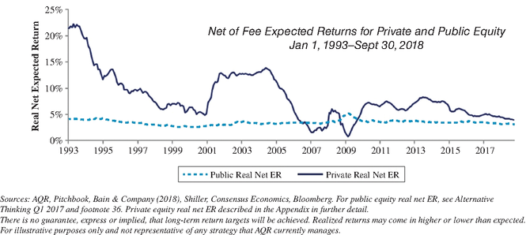
HÌNH 14.21 Lợi nhuận Cổ phần Tư nhân so với Cổ phần Đại chúng theo Thời gian
Nguồn: Ilmanen, Chandra, và McQuinn.
Điểm tích cực ở cả quỹ phòng hộ lẫn cổ phần tư nhân, như chúng tôi đã lưu ý trong phần trước về vốn đầu tư mạo hiểm, là dù nhà quản lý điển hình trong mỗi nhóm đã hội tụ về mức trung bình, những nhà quản lý giỏi nhất trong các nhóm này lại cho thấy sức bền vượt trội hơn so với thị trường đại chúng. Nói đơn giản, hy vọng là bạn có thể đầu tư tiền của mình với những nhà quản lý vượt trội này và tận dụng thành công của họ để kiếm nhiều hơn so với đầu tư ở nơi khác, nhưng ngay cả kịch bản đó cũng có một cái bẫy, mà chúng ta sẽ khám phá tiếp theo.

Hiệu ứng Chi phí
Giả sử rằng ngay cả khi alpha đang phai nhạt và tương quan với thị trường đại chúng cao hơn, một số quỹ phòng hộ và nhà đầu tư thị trường tư nhân vẫn mang lại lợi ích cho các quỹ chủ yếu đầu tư vào thị trường đại chúng. Tuy nhiên, những lợi ích đó vẫn đi kèm chi phí đáng kể, vì nhà quản lý các phương tiện đầu tư thay thế này thu phí cao hơn nhiều so với các đối tác tương đương ở thị trường đại chúng. Nói chung, phí cho đầu tư thay thế bao gồm phí quản lý, được quy định theo tỷ lệ phần trăm tài sản quản lý, và phí hiệu suất, trong đó nhà quản lý đầu tư thay thế nhận một tỷ lệ phần trăm lợi nhuận kiếm được vượt trên một chuẩn so sánh (benchmark) xác định. Trong mô hình hai-và-hai-mươi (two-and-twenty) mà nhiều quỹ phòng hộ và quỹ P/E từng tuân theo, nhà quản lý quỹ thu 2 phần trăm tài sản quản lý và 20 phần trăm lợi nhuận vượt chuẩn. Cả hai con số này đều chịu áp lực giảm trong những năm gần đây, như bạn thấy ở Hình 14.22, khi đầu tư thay thế lan rộng.
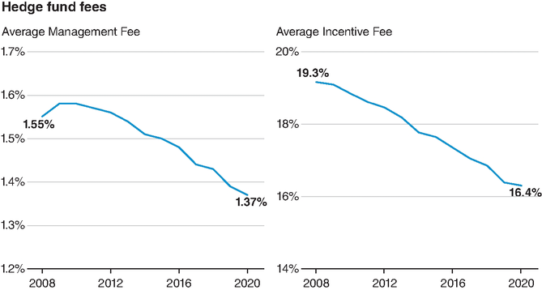
HÌNH 14.22 Chi phí Quỹ Phòng hộ theo Thời gian
Tuy nhiên, ngay cả khi đã giảm, những chi phí này vẫn là gánh nặng đáng kể lên hiệu suất, và cơ hội thu được lợi ích ròng từ việc thêm một nhóm đầu tư thay thế vào quỹ sẽ nhanh chóng tiến về con số không.
CÁC TRIẾT LÝ ĐẦU TƯ THAY THẾ
Khi bạn nhìn vào dải lựa chọn trong lĩnh vực đầu tư thay thế và xem xét dữ liệu lịch sử về những gì chúng có thể mang lại cho nhà đầu tư, cũng như những gì chúng không mang lại, có hai cách để bạn xây dựng một triết lý đầu tư xoay quanh đầu tư thay thế.

Tăng cường hoặc Bổ sung vào Danh mục
Phần lớn lời chào mời đầu tư thay thế trong hai thập kỷ qua nhắm vào nhà đầu tư tài sản tài chính, với lời hứa về tương quan thấp và alpha để dụ họ đầu tư một phần danh mục vào tài sản thay thế. Nhìn vào các đường xu hướng, rõ ràng rằng thời kỳ kiếm tiền dễ dàng cho cả người bán lẫn người mua đầu tư thay thế đã kết thúc. Ngay cả những nhà đầu tư tổ chức sành sỏi, vốn tin tưởng lâu dài vào lợi ích của đầu tư thay thế, cũng đang đặt câu hỏi liệu cổ phần tư nhân, quỹ phòng hộ và vốn đầu tư mạo hiểm đã trở nên quá lớn và quá tốn kém để còn tạo thêm giá trị hay không. Khi nhà đầu tư tổ chức ngày càng ít muốn lao vào cuộc chơi đầu tư thay thế, có vẻ như nhà đầu tư cá nhân giờ đây đang trở thành mục tiêu của lời chào mời đầu tư thay thế, và như với mọi thứ trong đầu tư, chúng tôi khuyên người mua hãy cẩn trọng, và nhà đầu tư — dù tổ chức hay cá nhân — nên ghi nhớ những điều sau khi nghe lời chào mời đầu tư thay thế:
- Hãy kén chọn với đầu tư thay thế. Vì lời chào mời về alpha (rằng nhà quản lý quỹ phòng hộ và cổ phần tư nhân mang lại lợi nhuận vượt trội) đã mất đi sức nặng, chính tương quan mới là thứ nên dẫn dắt lựa chọn của nhà đầu tư về đầu tư thay thế. Điều đó sẽ làm giảm sức hấp dẫn của cổ phần tư nhân và vốn đầu tư mạo hiểm như những phương tiện đầu tư, đồng thời tăng sức hút của một số quỹ phòng hộ, vàng và nhiều món đồ sưu tầm. Còn với tiền mã hóa (crypto), vẫn chưa có kết luận, vì Bitcoin — thành phần nổi bật nhất — đã hành xử giống một cổ phiếu rủi ro, lên xuống cùng thị trường, hơn là một món đồ sưu tầm truyền thống.
- Tránh những phương tiện đắt đỏ và kỳ lạ. Đầu tư vốn đã là cuộc chơi khó thắng ngay cả khi không có chi phí, và thêm những phương tiện đắt đỏ càng khiến nó khó hơn. Với nguy cơ khiến một số người phật lòng, chúng tôi cho rằng bất kỳ nhà quản lý quỹ tài trợ hay quỹ hưu trí nào trả hai-và-hai-mươi cho một quỹ phòng hộ, dù thành tích của quỹ đó có tốt đến đâu, thì trước tiên cần được kiểm tra đầu óc, rồi sa thải ngay lập tức. Liên quan đến đó, những khoản đầu tư thay thế dựa trên các chiến lược phức tạp đến mức cả người bán lẫn người mua đều không có cảm nhận trực quan về việc chính xác họ đang cố làm gì thì nên tránh.
- Hãy thực tế về tầm nhìn thời gian và nhu cầu thanh khoản. Như đã nhắc nhiều lần trong chương này, đầu tư thay thế, dù được cấu trúc và thực hành tốt đến đâu, vẫn đi kèm ít thanh khoản và minh bạch hơn so với đầu tư đại chúng, khiến nó phù hợp hơn với nhà đầu tư có tầm nhìn dài hạn và nhu cầu tiền mặt được xác định rõ. Về điểm này, nhà đầu tư cá nhân cần trung thực với chính mình về mức độ dễ bị hoảng loạn và áp lực từ nhóm đồng trang lứa, còn nhà đầu tư tổ chức phải nhận ra rằng tầm nhìn thời gian của họ do khách hàng quyết định, chứ không phải do sở thích của chính họ.
- Hãy cảnh giác với ma trận tương quan và alpha lịch sử. Lời chào mời đầu tư thay thế được tô điểm bằng ma trận tương quan (cho thấy phương tiện đầu tư thay thế đang được chào không di chuyển cùng thị trường đại chúng) và alpha lịch sử (cho thấy phương tiện đó mang lại tương quan rủi ro/lợi nhuận và tỷ lệ Sharpe đánh bại thị trường). Nếu có một bài học rút ra từ chương này, chúng tôi hy vọng đó là: tương quan lịch sử, đặc biệt khi có các khoản đầu tư không giao dịch tham gia, là không đáng tin, và alpha phai nhạt theo thời gian, càng nhanh hơn khi những phương tiện mang lại alpha được bán ráo riết.

Dồn Hết vào Đầu tư Thay thế
Có một triết lý đầu tư thứ hai với đầu tư thay thế, trong đó thay vì đầu tư một phần tiền vào tài sản thay thế, bạn dồn hết vào một loại tài sản thay thế (ví dụ vàng, Bitcoin hay tác phẩm nghệ thuật) và cố tạo ra lợi nhuận đánh bại thị trường. Đây là chiến lược rủi ro cao, nhưng có những lý do khiến nó có thể phù hợp với một số người:
- Nếu khoản đầu tư thay thế là một món đồ sưu tầm — vốn là một cuộc chơi định giá — thì có thể một người giỏi phát hiện cả đà tăng lẫn những bước ngoặt của nó sẽ trở nên giàu có nhờ mua bán đúng thời điểm.
- Nếu khoản đầu tư thay thế có dòng tiền, như trường hợp bất động sản không niêm yết, thì những nhà đầu tư có kiến thức chuyên sâu về bất động sản đó (quy định pháp lý, vị trí) sẽ có thể hưởng lợi từ những người chơi bất động sản không có thông tin ấy. Thực tế, suốt phần lớn thế kỷ trước, ngành bất động sản bị chi phối bởi các nhà phát triển dự án, những người tận dụng các mối quan hệ và kiến thức của mình để canh thời điểm mua bán.
Dù vậy, có những rủi ro đáng kể khi dồn toàn bộ danh mục của bạn vào một loại tài sản đầu tư thay thế. Ngoài việc không phân tán các khoản cược bằng đa dạng hóa, lợi nhuận dài hạn của nhiều khoản đầu tư thay thế còn thua kém lợi nhuận của cổ phiếu và trái phiếu. Vì thế, bất động sản và vàng, xét như những loại tài sản đầu tư, đã tạo ra lợi nhuận trung bình trong thế kỷ qua thấp hơn nhiều so với lợi nhuận của cổ phiếu, khiến người nắm giữ cả hai trong dài hạn bị thâm hụt so với những nhà đầu tư đa dạng hóa hơn.

KẾT LUẬN
Phần lớn các bài học đầu tư đều hướng đến những người đầu tư vào tài sản tài chính, tức cổ phiếu và trái phiếu, nhưng sự thật vẫn là với một số nhà đầu tư, con đường đến thành công trong đầu tư nằm ở những tài sản thay thế nằm ngoài lĩnh vực thị trường tài chính. Trong chương này, chúng ta đã xem xét một loạt tài sản như vậy, bắt đầu với loại lớn nhất là bất động sản không niêm yết, tiếp đến là một loại bền bỉ nhất là vàng, và kết thúc với sức hút của các khoản đầu tư crypto (với Bitcoin giữ vai trò trung tâm). Với những nhà đầu tư để phần lớn hoặc toàn bộ tiền của mình vào cổ phiếu và trái phiếu, lời chào mời cho các khoản đầu tư thay thế này được xây dựng dựa trên mức tương quan thấp của chúng với tài sản tài chính và tiềm năng tạo ra lợi nhuận vượt trội. Dù cả hai lập luận này đều có điểm yếu, không thể phủ nhận rằng một số nhà đầu tư đã làm giàu nhờ việc nắm giữ các khoản đầu tư thay thế.
Bài tập
- Với tư cách một nhà đầu tư, và dựa trên quan điểm của bạn về thị trường, chính phủ và tiền tệ, bạn sẽ nghiêng về việc đưa hỗn hợp nào sau đây vào danh mục của mình?
  - Chỉ tài sản tài chính
  - Tài sản tài chính, với một khoản đầu tư thay thế như phần bổ sung
  - Chủ yếu là tài sản thay thế
  - Chỉ tài sản thay thế
Giải thích lý do.
- Vàng là một trong những khoản đầu tư thay thế được nhắc đến trong chương này, với lịch sử dài lợi nhuận thấp, nhưng thỉnh thoảng lại bùng nổ với lợi nhuận cao.
  - Trong những điều kiện kinh tế vĩ mô nào thì bạn sẽ nắm giữ vàng trong danh mục của mình, và với khối lượng bao nhiêu?
  - Bạn sẽ đánh giá hiệu suất của vàng như thế nào, dựa trên động cơ nắm giữ nó của bạn?
- Bitcoin rõ ràng là một khoản đầu tư đã chiếm vị trí trung tâm trong hai thập kỷ qua.
  - Theo quan điểm của bạn, Bitcoin là gì? (Tài sản? Tiền tệ? Hàng hóa?)
  - Dựa trên quan điểm của bạn về Bitcoin, nó đã thể hiện như thế nào trong suốt vòng đời của mình?
  - Bạn có thêm Bitcoin vào danh mục của mình không, và nếu có thì trong những hoàn cảnh nào?
  - Có loại tài sản crypto hay đồng tiền nào khác mà bạn sẽ nắm giữ không?
- Tài sản danh giá (trophy assets) là những tài sản mà sức hấp dẫn của khoản đầu tư đã lấn át các đặc tính tài sản của nó.
  - Nếu có tiền để làm điều đó, bạn có mua một tài sản danh giá không?
  - Vì sao bạn mua nó, và bạn sẽ đo lường hiệu suất của nó như thế nào?
  - Bạn có thể kiếm tiền bằng cách giao dịch tài sản danh giá không? Nếu có, bằng cách nào?

Bài học cho nhà đầu tư
Bài học chính rút ra khi nhìn vào các khoản đầu tư thay thế (alternative investments) đến từ lòng tham và nỗi sợ bỏ lỡ (FOMO).
- Thị trường có mắc sai lầm, nhưng những sai lầm đó không đủ lớn để bù đắp cho phí quản lý và chi phí cao.
- Lợi thế của các khoản đầu tư thay thế đến ít hơn từ khả năng tạo ra lợi nhuận cao, mà nhiều hơn từ những cải thiện mà bạn nên thấy trong sự đánh đổi giữa rủi ro và lợi nhuận khi thêm những khoản đầu tư này vào danh mục của mình.
- Đầu tư toàn bộ tiền của bạn vào một loại tài sản sẽ không mang lại bất kỳ lợi ích đa dạng hóa nào, và để giành được chúng, bạn phải có những lợi thế khác biệt đủ lớn để bù đắp cho sự mất mát này.
- Khi các khoản đầu tư thay thế thu hút nhiều tiền hơn và trở nên lớn hơn, chúng đang mất dần những đặc điểm (tương quan thấp, tiềm năng tạo alpha) vốn khiến chúng hấp dẫn ngay từ đầu.
GHI CHÚ
1 Guggenheim Investments, https://www.guggenheiminvestments.com/advisor-resources/interactive-tools/asset-class-correlation-map.
2 C. Andrade và S. Godbersen, “The 60/40 Portfolio Needs an Alts Infusion, Enterprising Investor,” 2023.
3 B. Pham, “Understanding VC’s Alpha Generation Edge,” 2023, Opto Insights.
4 Đây là tấm thẻ đã được bán với giá 640.000 đô la vào năm 1996 cho Michael Gidwitz, một nhà đầu tư từ Chicago. Tấm thẻ này trước đó thuộc sở hữu của Wayne Gretzky, huyền thoại khúc côn cầu, người đã mua nó với giá 451.000 đô la vào năm 1991.
5 Chỉ số Mei-Moses đã được Sotheby’s mua lại vào năm 2016.
6 C. B. Erb và C. R. Harvey, “The Golden Dilemma, 2013,” Financial Analysts Journal 69(4).
7 C. B. Erb và C. R. Harvey, “Is There Still a Golden Dilemma” (SSRN Working Paper, 2024), https://papers.ssrn.com/sol3/papers.cfm?abstract_id=4807895.
8 Báo cáo về phúc lợi kinh tế của các hộ gia đình Mỹ giai đoạn 2022–tháng 5 năm 2023, Ngân hàng Dự trữ Liên bang Mỹ.
9 KKR Insights, tháng 9 năm 2024, Global Macro Trends.
10 Cambridge Associates, Năm tài chính 2022, Đánh giá thường niên về các quỹ tài trợ (Endowments).
11 N. Rabener, “Myth-busting: Alts’ Uncorrelated Returns Diversify Portfolios,” 2022, Enterprising Investor, CFA Institute.
12 R. Ennis, “Have Alternative Investments Helped or Hurt?” The Journal of Investing, 33, no. 2 (2024): 8–16.
13 A. Fragkiskos, S. Ryan, và M. Markov, “Alpha and Performance Efficiency of Ivy League Endowments: Evidence from Dynamic Exposures” (SSRN Working Paper, 2018), https://papers.ssrn.com/sol3/papers.cfm?abstract_id=3098198.
14 A. Ilmanen, S. Chandra, và N. McQuinn, “Demystifying Illiquid Assets: Expected Returns for Private Equity,” Journal of Alternative Investments 22 no. 3 (2020): 8–22.

CHƯƠNG 15
Lộ trình lựa chọn triết lý đầu tư
Nếu mục đích của cuốn sách này là cung cấp cho bạn những công cụ để chọn một triết lý đầu tư, thì có thể bạn sẽ cảm thấy nó đã thất bại. Suy cho cùng, dường như triết lý nào cũng có cả mặt tốt lẫn mặt xấu, và không có triết lý nào thống trị theo thời gian và mang lại những người chiến thắng nhất quán. Bạn có thể tự hỏi, việc xem xét những quan điểm đa dạng và mâu thuẫn về cách thị trường vận hành và thất bại này đã mang lại mục đích gì? Trong chương này, chúng tôi hy vọng không chỉ giải quyết những vấn đề còn dang dở mà còn đưa quá trình chọn lựa một triết lý trở lại với chính bạn, với tư cách là một nhà đầu tư.
TỰ ĐÁNH GIÁ BẢN THÂN
Như chúng tôi đã lưu ý trong Chương 1, không có một triết lý đầu tư nào là phù hợp nhất cho tất cả các nhà đầu tư, và phần lớn những gì chúng tôi đã trình bày trong các chương ở giữa càng củng cố quan điểm này. Một triết lý hiệu quả với một nhà đầu tư kiên nhẫn và có nguồn vốn đáng kể để đầu tư có thể sẽ không hiệu quả với một nhà đầu tư có nhu cầu tiền mặt khó lường và danh mục nhỏ hơn. Trong phần này, chúng ta xem xét ba khía cạnh sẽ giúp xác định triết lý đầu tư của bạn: những đặc điểm cá nhân của bạn với tư cách một cá nhân, tình hình tài chính của bạn, và những niềm tin bạn đã hình thành về thị trường.

Đặc điểm cá nhân
Những nhà đầu tư chọn triết lý đầu tư không phù hợp với tính cách của mình thì sớm muộn gì cũng sẽ từ bỏ chúng, bị đè nặng không chỉ bởi việc chúng không hiệu quả với họ, mà còn bởi sự khó chịu cá nhân trước những thăng trầm thất thường của danh mục đầu tư. Dù một số yếu tố trong phần này có thể suýt soát chạm đến ghế bệnh nhân của bác sĩ tâm lý, bạn không thể trở thành một nhà đầu tư thành công nếu không có cái nhìn sáng suốt về điểm mạnh và điểm yếu của chính mình.
- Kiên nhẫn. Một số chiến lược đầu tư đòi hỏi rất nhiều kiên nhẫn — một đức tính mà nhiều người trong chúng ta thiếu. Dù bạn có thể van xin các thế lực nào đó ban cho mình thêm kiên nhẫn, bạn phải chấp nhận thực tế rằng mình có thể không phù hợp với một triết lý đầu tư đòi hỏi 10 năm chờ đợi để nhận phần thưởng. Nếu bản tính bạn vốn không kiên nhẫn, bạn nên cân nhắc áp dụng một triết lý đầu tư mang lại kết quả trong ngắn hạn.
- Mức độ ngại rủi ro. Mức độ sẵn sàng chấp nhận rủi ro của bạn nên đóng vai trò then chốt trong việc bạn chọn triết lý hay chiến lược đầu tư nào cho mình. Nếu bạn ngại rủi ro, việc áp dụng một triết lý chứa đựng nhiều rủi ro — ví dụ như giao dịch dựa trên các công bố lợi nhuận — sẽ không phải là triết lý hiệu quả với bạn về lâu dài.
- Người tư duy theo cá nhân hay theo tập thể? Một số chiến lược đầu tư đòi hỏi bạn phải đi theo đám đông, một số khác lại yêu cầu bạn đi ngược lại. Cái nào phù hợp hơn với bạn có thể phụ thuộc vào việc bạn thấy thoải mái hơn khi đi theo lẽ thường thông thường, là một người thích đơn độc, hay là một người tư duy độc lập. Nếu bạn dễ bị ảnh hưởng bởi áp lực từ bạn bè, đồng nghiệp, khả năng cao là bạn sẽ thấy khó chịu với những triết lý đi ngược đám đông. Ngược lại, nếu bạn thấy thoải mái khi đi ngược lại đám đông, việc hầu hết nhà đầu tư đang đặt cược chống lại bạn có thể chẳng khiến bạn bận tâm chút nào, hoặc rất ít.
- Thời gian bạn sẵn sàng dành cho việc đầu tư. Một số chiến lược đầu tư đòi hỏi nhiều thời gian và nguồn lực hơn hẳn những chiến lược khác. Nói chung, các chiến lược ngắn hạn dựa trên mô hình giá cả hoặc giao dịch dựa trên thông tin thường ngốn nhiều thời gian và thông tin hơn so với các chiến lược mua và nắm giữ dài hạn.
- Tuổi tác. Nếu bạn là nhà đầu tư cá nhân, tuổi tác của bạn rõ ràng sẽ tạo nên khác biệt trong việc chọn triết lý đầu tư. Trước hết, khi bạn già đi, bạn có thể nhận thấy mức độ sẵn sàng chấp nhận rủi ro của mình giảm xuống, đặc biệt là với tiền tiết kiệm hưu trí. Những triết lý đầu tư mà bạn từng thấy hấp dẫn khi còn trẻ có thể không còn hấp dẫn hay phù hợp với bạn nữa. Người ta nói rằng cùng với tuổi tác cũng đến sự khôn ngoan, dù chúng tôi không chắc câu ngạn ngữ này có đúng với việc đầu tư hay không. Tuy nhiên, đúng là ngay cả khi đã là một nhà đầu tư thành công, bạn vẫn sẽ học được những bài học từ các trải nghiệm đầu tư trước đây, và chúng sẽ vừa hạn chế vừa định hướng cho việc bạn chọn triết lý đầu tư.
Tóm lại, việc bạn chọn triết lý đầu tư chỉ nằm trong tầm kiểm soát của bạn một phần mà thôi. Ngay cả khi bạn là một nhà đầu tư kiên nhẫn, sẵn sàng đi ngược đám đông, bạn có thể nhận ra rằng khi mình già đi và trở nên ngại rủi ro hơn, triết lý của bạn cùng những chiến lược đi kèm sẽ phải được điều chỉnh.

Ba dấu hiệu cho thấy bạn chọn sai triết lý
- Bạn nằm thức trắng đêm để nghĩ về danh mục đầu tư của mình. Những nhà đầu tư chọn chiến lược khiến họ phải chịu rủi ro nhiều hơn mức họ thấy thoải mái sẽ rơi vào tình cảnh này. Đúng là lợi nhuận kỳ vọng của bạn có thể sẽ thấp hơn với các chiến lược ít rủi ro, nhưng cái giá phải trả khi chấp nhận quá nhiều rủi ro còn lớn hơn thế.
- Những biến động hằng ngày trong danh mục đầu tư khiến bạn phải xem xét lại lối sống và tương lai của mình. Dù những biến động dài hạn của danh mục đầu tư nên ảnh hưởng đến kế hoạch của bạn về việc khi nào nghỉ hưu và bạn sẽ làm gì trong tương lai, thì những biến động hằng ngày thì không nên. Trong mọi đợt suy thoái thị trường, ta thường đọc được tin về những nhà đầu tư lớn tuổi, đang cận kề tuổi nghỉ hưu, buộc phải hoãn nghỉ hưu vì danh mục đầu tư của họ bị tổn hại. Dù một số người trong họ có thể không có lựa chọn nào về nơi đầu tư, hầu hết nhà đầu tư đều có lựa chọn chuyển sang các khoản đầu tư ít rủi ro (trái phiếu) khi họ đến gần tuổi nghỉ hưu.
- Hoài nghi lại các quyết định đầu tư của mình. Nếu bạn thấy mình cứ mỗi lần đọc một ý kiến trái chiều là lại hoài nghi về các lựa chọn đầu tư của mình, bạn nên xem xét lại triết lý của mình.

Các đặc điểm tài chính
Việc bạn chọn triết lý đầu tư cũng sẽ chịu ảnh hưởng từ các đặc điểm tài chính của bạn: mức độ an toàn công việc, số tiền bạn phải đầu tư, nhu cầu tiền mặt, và tình trạng thuế của bạn. Vì những đặc điểm này thay đổi theo thời gian, bạn phải điều chỉnh các lựa chọn đầu tư của mình để phản ánh những thay đổi đó.

Mức độ an toàn công việc và khả năng kiếm tiền
Một trong những đặc điểm thú vị mà ta thấy ở các thị trường tài chính là nhà đầu tư trở nên ngại rủi ro hơn khi nền kinh tế suy yếu; bạn thấy điều này qua việc chênh lệch lãi suất vỡ nợ của trái phiếu mở rộng ra và phần bù rủi ro vốn cổ phần tăng lên trong các giai đoạn suy thoái. Dù ta có thể đưa ra một câu chuyện kinh tế vĩ mô để giải thích vì sao điều này xảy ra, chúng tôi nghi ngờ rằng phần lớn những gì ta thấy phản ánh sự bất an cá nhân. Giữa lúc suy thoái, ngay cả những người có việc làm cũng lo lắng nhiều hơn về các khoản đầu tư của mình và đòi hỏi phần bù rủi ro lớn hơn để đầu tư vào tài sản. Xu hướng chạy về nơi an toàn và, ở mức cực đoan, chạy về các khoản đầu tư phi rủi ro càng bị đẩy mạnh bởi các cuộc khủng hoảng tự nhiên lẫn khủng hoảng tài chính.
Triết lý đầu tư của bạn cũng sẽ chịu ảnh hưởng nặng nề bởi khả năng kiếm tiền mà bạn tự nhận định. Nếu bạn kỳ vọng kiếm được thu nhập cao, nhiều hơn mức chi tiêu của mình, bạn có mức độ tự do lớn hơn hẳn khi chọn triết lý đầu tư. Ngược lại, nếu thu nhập của bạn chỉ vừa đủ trang trải chi tiêu, hoặc tệ hơn là không đủ, thì danh mục đầu tư của bạn sẽ phải được thiết kế riêng để đáp ứng nhu cầu tiền mặt của bạn.
Điều này sẽ ảnh hưởng thế nào đến việc bạn chọn triết lý đầu tư? Nếu bạn may mắn có thu nhập cao và có thể dự đoán được, bạn có thể áp dụng một triết lý đầu tư mang lại ít kết quả trong ngắn hạn nhưng có phần thưởng lớn trong dài hạn. Nếu những bài học về rủi ro và lợi nhuận mà ta rút ra trong đầu tư cũng áp dụng cho vốn con người, thì những công việc thu nhập cao có lẽ sẽ đi kèm mức độ an toàn thấp hơn, và bạn sẽ phải đầu tư cho tương xứng. Suy cho cùng, mức độ sẵn sàng chấp nhận rủi ro và tầm nhìn thời gian của bạn sẽ chịu ảnh hưởng nặng nề từ cả mức thu nhập lẫn tính dự đoán được của nó.

Nguồn vốn đầu tư
Các lựa chọn của bạn về triết lý đầu tư sẽ mở rộng ra khi nguồn vốn bạn có trong tay tăng lên. Có thể không công bằng, nhưng nếu bạn chỉ có vài nghìn đô-la để đầu tư, bạn gần như không có lựa chọn nào khác ngoài việc đầu tư vào một quỹ chỉ số (index fund). Ngược lại, nếu bạn có vài trăm nghìn đô-la để đầu tư, hầu hết các triết lý đầu tư trong cuốn sách này đều trở nên khả thi. Khi xem xét nguồn vốn đầu tư mình có, bạn nên nhìn không chỉ vào tiền tiết kiệm mà còn vào số tiền bạn đã tích lũy trong các quỹ hưu trí, tài khoản hưu trí cá nhân, và tài khoản tiết kiệm bảo hiểm. Dù đôi khi bạn bị hạn chế trong các lựa chọn đầu tư với một số quỹ này, bạn có nhiều lựa chọn hơn so với trước đây, và khả năng cao là các lựa chọn của bạn sẽ tiếp tục tăng lên theo thời gian.

Nhu cầu tiền mặt
Một trong những hiểm nguy mà cả nhà đầu tư cá nhân lẫn người quản lý danh mục đầu tư phải đối mặt là những yêu cầu rút tiền mặt không thể dự đoán trước. Với nhà đầu tư cá nhân, điều này có thể xảy ra do một biến cố cá nhân — một căn bệnh không được bảo hiểm y tế chi trả, hoặc sự mất thu nhập bất ngờ. Với người quản lý tiền chuyên nghiệp, nó phát sinh vì khách hàng có thể đổi ý và đòi lại tiền của họ. Nếu điều này xảy ra, bạn có thể phải thanh lý các khoản đầu tư của mình và đánh mất mọi tiềm năng lợi nhuận dài hạn mà bạn có thể có từ chúng.
Nếu nhu cầu tiền mặt của bạn không thể dự đoán trước, bạn có thể làm gì? Dù bạn có thể không dự báo được khi nào các đợt rút tiền mặt cần phải xảy ra, bạn vẫn có thể cân nhắc các xác suất khi chọn triết lý đầu tư của mình. Nếu bạn là nhân viên bán hàng và phần lớn thu nhập của bạn đến từ hoa hồng, bạn nên kỳ vọng thu nhập của mình biến động mạnh hơn và khả năng bạn phải rút tiền mặt cao hơn. Nếu bạn là người quản lý danh mục của một quỹ công nghệ nhỏ, bạn cũng nên giả định rằng các nhà đầu tư của mình có khả năng cao hơn hẳn trong việc rút tiền tiết kiệm ra khỏi quỹ của bạn, nếu bạn có một năm tồi tệ. Trong cả hai trường hợp, nhu cầu tiền mặt được dự báo trước sẽ rút ngắn tầm nhìn thời gian của bạn và cuối cùng có thể buộc bạn phải áp dụng một triết lý đầu tư có thời gian thu hồi vốn ngắn hơn.

Tình trạng thuế
Dù bạn có ước gì đi nữa, bạn vẫn phải đóng thuế, và sẽ là thiếu khôn ngoan nếu chọn một triết lý đầu tư mà không xem xét tình trạng thuế của mình. Những nhà đầu tư phải chịu thuế cao trên thu nhập nên chọn các chiến lược đầu tư giúp giảm nghĩa vụ thuế của họ, hoặc ít nhất là hoãn thuế sang tương lai. Điều khiến mối tương tác giữa triết lý đầu tư và thuế trở nên phức tạp là việc các phần thu nhập khác nhau của cùng một cá nhân có thể chịu cách xử lý thuế khác nhau. Vì vậy, một nhà đầu tư, khi quyết định mua gì bằng quỹ hưu trí của mình — nơi thu nhập được miễn thuế — có thể áp dụng một triết lý tạo ra lượng lớn thu nhập hiện tại, nhưng khi đầu tư tiền tiết kiệm cá nhân, cô ấy phải cẩn trọng hơn về nghĩa vụ thuế.

Niềm tin về thị trường
Đây có lẽ là phần khó nhằn nhất mà nhà đầu tư phải vật lộn, vì vài lý do. Thứ nhất là phần lớn những gì chúng ta tin về thị trường đều đến từ bằng chứng giai thoại — từ bạn bè, người thân và các chuyên gia trong ngành. Chính để tạo ra một thứ cân bằng lại mà chúng ta đã xem xét các bằng chứng thực nghiệm phổ biến và những bất đồng giữa các nhà nghiên cứu về cái gì hiệu quả và cái gì không hiệu quả trên thị trường tài chính. Khỏi phải nói, công việc của chúng ta chẳng bao giờ kết thúc vì nghiên cứu mới vẫn tiếp tục được thực hiện, và luôn có những trải nghiệm thị trường mới để ghi chép lại.
Vấn đề thứ hai là quan điểm của bạn về hành vi thị trường và hiệu suất của các chiến lược đầu tư chắc chắn sẽ thay đổi theo thời gian, nhưng tất cả những gì bạn có thể làm là đưa ra lựa chọn dựa trên những gì bạn biết ở hiện tại. Thực tế, dù việc giữ nhất quán với một triết lý đầu tư và những niềm tin cốt lõi về thị trường có thể là yếu tố then chốt để thành công trong đầu tư, thì việc cứ khăng khăng giữ nhất quán khi bằng chứng ngày càng chống lại triết lý đó sẽ là dại dột.
TÌM RA MỘT TRIẾT LÝ ĐẦU TƯ
Chúng ta đã xem xét nhiều triết lý đầu tư khác nhau trong cuốn sách này và đưa ra một số bằng chứng về thời điểm chúng phát huy hiệu quả tốt nhất và thời điểm chúng thất bại. Chúng ta cũng đã phân loại các chiến lược này dựa trên vài khía cạnh khác nhau: khung thời gian, số vốn cần thiết để thành công, và những niềm tin về hành vi thị trường. Chúng ta sẽ bắt đầu bằng bản tóm tắt những phát hiện này, rồi sau đó xem xét việc ghép một triết lý đầu tư với các đặc điểm tài chính và cá nhân của bạn.

Các lựa chọn
Xem xét lại tất cả các lựa chọn về triết lý đầu tư đã được trình bày trong cuốn sách này, chúng ta có thể phân loại chúng dựa trên ba tiêu chí đã nêu ở trên. Dù một số cách phân loại này còn mơ hồ — một triết lý có thể mang tính trung hạn nhiều hơn là dài hạn, hoặc mang tính cơ hội nhiều hơn là ngược dòng — chúng vẫn hữu ích.

Khung thời gian
Khung thời gian cần thiết để thành công với một triết lý đầu tư và các chiến lược bắt nguồn từ nó trải dài đủ mọi mức độ. Ở một thái cực là các chiến lược dài hạn như đầu tư vào cổ phiếu thua lỗ (những cổ phiếu đã giảm nhiều nhất trong sáu tháng hoặc một năm qua). Những chiến lược này đòi hỏi bạn phải đầu tư từ năm năm trở lên, và ngay cả khi đó thành công cũng chẳng hề được đảm bảo. Ở thái cực kia là các chiến lược mà khung thời gian được đo bằng giờ hoặc ngày, đây là nơi chúng ta xếp việc giao dịch dựa trên công bố thu nhập và các chiến lược kinh doanh chênh lệch thuần túy. Ở khoảng giữa là những chiến lược cần vài tháng đến vài năm để phát triển (mua cổ phiếu dựa trên sức mạnh tương đối là một ví dụ).

Yêu cầu về vốn
Số vốn bạn cần đầu tư để thành công cũng khác nhau tùy theo từng chiến lược. Một số chiến lược đòi hỏi danh mục đầu tư rất lớn và những lợi ích đi kèm: chi phí giao dịch thấp, vị thế lớn trong từng công ty riêng lẻ, và đa dạng hóa. Điều này đúng, chẳng hạn, với đầu tư giá trị theo kiểu nhà hoạt động và đầu tư tăng trưởng theo kiểu nhà hoạt động. Những chiến lược khác có thể khả thi ngay cả với nhà đầu tư có danh mục nhỏ; một triết lý chuyển đổi phong cách, trong đó bạn chuyển từ quỹ tương hỗ giá trị sang quỹ tương hỗ tăng trưởng và ngược lại, tùy theo kỳ vọng của bạn về tăng trưởng thu nhập trong các giai đoạn tương lai, sẽ là một ví dụ điển hình. Cuối cùng, có một số chiến lược mà bạn cần đủ lớn để có chi phí thực hiện thấp và tiếp cận được nợ, nhưng không quá lớn đến mức bạn tạo ra tác động giá mỗi khi giao dịch. Đây là trường hợp của vài chiến lược gần như hoặc tựa như kinh doanh chênh lệch.

Niềm tin về thị trường
Chúng ta có thể phân loại tất cả các triết lý đầu tư được mô tả trong cuốn sách này thành ba nhóm dựa trên những niềm tin nền tảng về thị trường thúc đẩy chúng. Nhóm chiến lược thứ nhất có thể được xếp vào loại chiến lược động lượng; nghĩa là, chúng giả định rằng những gì đã xảy ra trong quá khứ gần đây có khả năng sẽ tiếp tục xảy ra trong tương lai. Ở đây, chúng ta sẽ bao gồm phần lớn các chỉ báo động lượng kỹ thuật, như đường xu hướng và sức mạnh tương đối, cùng với một số chiến lược đầu tư tăng trưởng thụ động dựa trên động lượng trong tăng trưởng thu nhập. Nhóm chiến lược thứ hai là các chiến lược ngược dòng, trong đó bạn giả định rằng có xu hướng mọi khía cạnh hành vi của doanh nghiệp — tăng trưởng thu nhập, lợi nhuận cổ phiếu, và các bội số như giá trên thu nhập (P/E) — sẽ quay trở về mức trung bình lịch sử theo thời gian. Các chiến lược đầu tư giá trị, trong đó bạn mua cổ phiếu có giá đã chạm đáy hoặc sau tin xấu đáng kể, là một ví dụ điển hình, cũng như các chiến lược định thời điểm thị trường dựa trên tỷ lệ P/E chuẩn hóa và lãi suất. Nhóm chiến lược thứ ba là cơ hội, trong đó bạn giả định rằng thị trường mắc sai lầm và những sai lầm này đôi khi khiến giá vượt quá (đó là điều mà những người ngược dòng giả định) và đôi khi khiến giá xuống quá thấp (đó là điều mà nhà đầu tư động lượng giả định). Hầu hết các chiến lược kinh doanh chênh lệch và một số chỉ báo kỹ thuật (như các mẫu hình giá và chu kỳ) có thể được xếp vào nhóm này. Lưu ý rằng có một nhóm thứ tư ở đây mà chúng ta chưa nhận diện một cách rõ ràng. Nếu chúng ta giả định rằng thị trường là hiệu quả — sai lầm là ngẫu nhiên, cắt theo cả hai hướng, và khó có khả năng bị nhà đầu tư tìm kiếm phát hiện ra — thì triết lý phù hợp là đầu tư chỉ số.
Trong Bảng 15.1, chúng ta phân loại phần lớn các chiến lược được mô tả trong cuốn sách này, dựa trên khung thời gian và niềm tin về thị trường. Chúng ta cũng in nghiêng những chiến lược mà chúng ta tin là không khả thi đối với nhà đầu tư nhỏ.
BẢNG 15.1
Phân loại các triết lý đầu tư
 | Động lượng | Ngược dòng | Cơ hội
Ngắn hạn (vài ngày đến vài tuần) | - Các chỉ báo động lượng kỹ thuật: Mua cổ phiếu dựa trên đường xu hướng và khối lượng giao dịch cao.  - Giao dịch theo thông tin: Mua sau tin tích cực (công bố thu nhập và cổ tức, công bố mua lại). | - Các chỉ báo ngược dòng kỹ thuật: Danh mục nắm giữ của quỹ tương hỗ, lãi suất bán khống. Những chỉ báo này có thể áp dụng cho từng cổ phiếu riêng lẻ hoặc cho toàn bộ thị trường. | - Kinh doanh chênh lệch thuần túy trên thị trường phái sinh và thu nhập cố định.  - Các chỉ báo nhu cầu kỹ thuật: Các mẫu hình trong giá như vai đầu vai.
Trung hạn (vài tháng đến vài năm) | - Sức mạnh tương đối (Relative strength): Mua những cổ phiếu đã tăng giá trong vài tháng qua.  - Giao dịch dựa trên thông tin (Information trading): Mua cổ phiếu vốn hóa nhỏ có hoạt động mua vào đáng kể của người nội bộ. | - Định thời thị trường (Market timing), dựa trên P/E bình thường hoặc vùng lãi suất bình thường.  - Giao dịch dựa trên thông tin (Information trading): Mua sau tin xấu (mua một tuần sau báo cáo thu nhập xấu và nắm giữ trong vài tháng). | - Cơ hội gần như chênh lệch giá (Near arbitrage opportunities): Mua các quỹ đóng (closed-end funds) đang được chiết khấu.  - Cơ hội chênh lệch giá mang tính đầu cơ (Speculative arbitrage opportunities): Mua các cổ phiếu theo cặp và chênh lệch giá sáp nhập (merger arbitrage).
Dài hạn (vài năm) | - Đầu tư tăng trưởng thụ động (Passive growth investing): Mua cổ phiếu mà mức tăng trưởng đang được giao dịch ở mức giá hợp lý (tỷ lệ PEG). | - Đầu tư giá trị thụ động (Passive value investing): Mua cổ phiếu có tỷ lệ P/E, PBV hoặc P/S thấp.  - Đầu tư giá trị ngược dòng (Contrarian value investing): Mua những cổ phiếu thua lỗ hoặc có nhiều tin xấu. | - Đầu tư tăng trưởng chủ động (Active growth investing): Nắm cổ phần trong các công ty tăng trưởng nhỏ (đầu tư vốn cổ phần tư nhân và vốn đầu tư mạo hiểm).  - Đầu tư giá trị nhà hoạt động (Activist value investing): Mua cổ phiếu của các công ty được quản lý kém và thúc đẩy thay đổi.
Các chiến lược in nghiêng: Những chiến lược không khả thi đối với nhà đầu tư nhỏ.
TRIẾT LÝ ĐẦU TƯ ĐÚNG ĐẮN (CÁC TRIẾT LÝ)
Khi bạn đã có bản kiểm kê về nhu cầu và sở thích cá nhân của mình, việc tìm ra một triết lý đầu tư phù hợp nhất với bạn đáng lẽ chỉ là một bài tập đơn giản, nhưng bạn có hai lựa chọn. Một là chọn một triết lý đầu tư duy nhất, triết lý phù hợp nhất với tính cách và đặc điểm của bạn, rồi trung thành với nó. Hai là có một triết lý chủ đạo nhưng kết hợp nó với các triết lý khác để gia tăng lợi nhuận và tạo sự thoải mái trong đầu tư.

Triết lý tốt nhất duy nhất
Bạn có thể chọn một triết lý phù hợp nhất với bạn và niềm tin của bạn về thị trường, xây dựng các chiến lược dựa trên triết lý đó, và tìm các khoản đầu tư tương ứng. Vì vậy, nếu bạn là một nhà đầu tư dài hạn tin rằng thị trường phản ứng thái quá và đánh giá thấp các doanh nghiệp tốt sau những vấn đề tạm thời hoặc thoáng qua, bạn có thể áp dụng triết lý đầu tư giá trị ngược dòng.
Lợi thế của việc chọn một triết lý và kiên trì với nó là nó tạo ra sự nhất quán hơn trong các lựa chọn đầu tư của bạn, và bạn sẽ cảm thấy an tâm hơn với những lựa chọn đó một khi đã đưa ra. Chúng ta đã chỉ ra Warren Buffett như một ví dụ về một nhà đầu tư có niềm tin sâu sắc và bền bỉ về thị trường và cách ông chọn một triết lý đầu tư là tận dụng những sai lầm của thị trường, kiên nhẫn chờ đợi sự điều chỉnh. Lưu ý rằng có một triết lý không có nghĩa là chỉ có một chiến lược đầu tư duy nhất, vì cùng một triết lý có thể cho phép nhiều chiến lược tùy thuộc vào thị trường bạn đầu tư. Một lần nữa, các chiến lược đầu tư của Buffett trong thập niên 1980 khác với những chiến lược ông áp dụng trong thập niên 1960, một phần vì ông có nhiều vốn để đầu tư hơn trong giai đoạn trước so với giai đoạn sau, và một phần vì thị trường cổ phiếu Mỹ đã thay đổi trong khoảng thời gian đó.
Cũng có những bất lợi khi xây dựng toàn bộ danh mục đầu tư của bạn xoay quanh một triết lý đầu tư duy nhất, và đây là một vài điểm:
- Bạn cần những niềm tin cốt lõi về thị trường được giữ vững sâu sắc để tạo ra một triết lý đầu tư mà bạn có thể dồn toàn bộ vào đó. Khi bạn mới bắt đầu đầu tư, đó có thể là một yêu cầu khá cao, vì bạn thường vẫn đang còn dò dẫm tìm hiểu thị trường.
- Những niềm tin đó phải dựa trên những chân lý cơ bản của thị trường, vì không có gì nguy hiểm hơn việc tạo ra một triết lý đầu tư dựa trên những quan điểm sai lầm về thị trường. Mặc dù chúng ta có dữ liệu quá khứ để kiểm tra các niềm tin về thị trường, nhưng bản thân thị trường có thể thay đổi theo thời gian.
- Nếu bạn đang đầu tư tiền của chính mình, bạn có thể thấy rằng các phần khác nhau trong danh mục đầu tư của bạn đòi hỏi những triết lý đầu tư khác nhau. Vì vậy, quan điểm cốt lõi của bạn về thị trường có thể là chúng được thúc đẩy bởi đà (momentum), và triết lý bạn áp dụng có thể là giao dịch dựa trên đà đó, thường là ngắn hạn và phản ứng theo giá. Mặc dù điều đó có thể hiệu quả với phần danh mục đại diện cho tiền tiết kiệm của bạn, nó có thể không hiệu quả với các khoản đầu tư vào quỹ hưu trí của bạn, nơi khung thời gian và cách xử lý thuế có thể rất khác biệt.
Tóm lại, bạn có thể bắt đầu hành trình đầu tư của mình với nhiều triết lý cùng lúc, và trên đường đi, bạn rất có thể sẽ tìm ra một triết lý phù hợp nhất với mình.

Các triết lý kết hợp
Trong nhiều trường hợp, thay vì chọn một triết lý, bạn có thể áp dụng sự kết hợp của nhiều triết lý để quản lý tiền của mình. Những triết lý đó có thể có khung thời gian rất khác nhau, và những niềm tin khác nhau về sai lầm của thị trường, nhưng chúng có thể cùng tồn tại.

Đầu tư chủ động kết hợp với đầu tư thụ động
Trong các Chương 7 đến 12, chúng ta đã xem xét các triết lý đầu tư chủ động, nơi bạn cố gắng đánh bại thị trường bằng cách giao dịch theo đà tăng/đảo chiều (trong Chương 7), tìm giá trị ở những tài sản hiện hữu (trong Chương 8), đầu tư vào tăng trưởng bị định giá sai (trong Chương 9), tận dụng phản ứng sai lệch của thị trường trước thông tin (trong Chương 10) và định giá sai giữa các thị trường (trong Chương 11) cùng việc canh thời điểm thị trường (trong Chương 12). Tuy nhiên, xuyên suốt quá trình đó, chúng ta đã nhấn mạnh rằng thành công là điều khó khăn và đôi khi chỉ phù du với mỗi triết lý đầu tư chủ động này, và trong Chương 13, chúng ta đã đưa ra giải pháp thay thế là đầu tư thụ động, lập luận rằng việc chấp nhận thực tế (rằng đánh bại thị trường thực sự rất khó) không phải là đầu hàng. Liệu có thể kết hợp đầu tư chủ động ở một số phần trong danh mục của bạn với đầu tư thụ động ở những phần khác không? Chúng tôi tin là có, ít nhất trong những trường hợp sau:
- Các thành phần danh mục khác nhau: Danh mục của một nhà đầu tư có thể có nhiều thành phần khác nhau, với tiền tiết kiệm quỹ hưu trí tích lũy ở một phần, tiền tiết kiệm cho việc học đại học của con ở một phần khác, và tiền tiết kiệm chung của gia đình ở phần thứ ba. Vì mỗi thành phần mang những rủi ro, khung thời gian và cách xử lý thuế khác nhau, bạn (với tư cách nhà đầu tư) có thể chọn đầu tư tiền quỹ hưu trí một cách thụ động (vào các quỹ chỉ số cho dài hạn) trong khi áp dụng triết lý đầu tư chủ động hơn với tiền tiết kiệm gia đình, đặc biệt nếu bạn có sự đảm bảo về công việc và thu nhập ổn định. Trong một số trường hợp, có những phần trong danh mục mà bạn sẽ không có lựa chọn đầu tư chủ động, mà buộc phải chọn giữa các phương án thụ động.
- Các thị trường khác nhau: Một trong những quyết định cốt lõi mà bạn đưa ra khi đầu tư là quyết định phân bổ tài sản, nơi bạn không chỉ quyết định tỷ trọng trong danh mục dành cho cổ phiếu, trái phiếu và các khoản đầu tư thay thế, mà còn cả các khu vực địa lý. Ở đây, bạn có thể có những quan điểm khác nhau về từng thị trường đầu tư này, tin rằng thị trường cổ phiếu mắc sai lầm mà bạn có thể phát hiện, nhưng thị trường trái phiếu thì không, hoặc rằng các thị trường mới nổi có nhiều khả năng mắc sai lầm có thể khai thác hơn so với các thị trường phát triển. Những niềm tin đó sẽ dẫn bạn đến việc chọn các triết lý đầu tư chủ động hơn khi đầu tư vào cổ phiếu, đặc biệt là ở các thị trường mới nổi, trong khi hướng việc đầu tư trái phiếu của mình vào các quỹ chỉ số
- Quy mô danh mục và độ tuổi: Khi bạn mới bắt đầu đầu tư, với tư cách cá nhân hay tổ chức, bạn có thể có ít vốn để đầu tư. Nếu bạn là người tin vào việc dàn trải các khoản cược và có một triết lý đầu tư chủ động cốt lõi dẫn bạn đến việc chọn từng cổ phiếu riêng lẻ, bạn sẽ gặp tình thế tiến thoái lưỡng nan, vì số vốn hạn chế sẽ dẫn đến danh mục tập trung. Một cách thoát khỏi tình thế này là bắt đầu hành trình đầu tư của bạn bằng đầu tư thụ động, có thể là vào một quỹ chỉ số gồm các công ty vốn hóa thị trường lớn, và đầu tư phần tiết kiệm tăng thêm vào các cổ phiếu riêng lẻ, dựa trên triết lý của bạn. Nếu bạn thành công trong việc bổ sung và phát triển danh mục của mình, bạn có thể chuyển các khoản đầu tư vào quỹ chỉ số sang cổ phiếu riêng lẻ mà không phải từ bỏ việc đa dạng hóa.
Một trong những lợi ích của việc có cả yếu tố chủ động lẫn thụ động trong danh mục là bạn sẽ nhận được phản hồi từ hiệu suất danh mục theo thời gian về việc liệu đầu tư chủ động của bạn có đang tạo thêm giá trị hay không. Bạn có thể chọn phớt lờ phản hồi đó, nhưng nếu hết kỳ này đến kỳ khác, phần đầu tư thụ động của bạn đánh bại phần đầu tư chủ động, thì có thể đã đến lúc phải xem xét lại.

Đầu tư kết hợp với giao dịch
Trong Chương 4, chúng ta đã tạo ra sự tương phản giữa đầu tư và giao dịch, với đầu tư được xây dựng xoay quanh việc đánh giá giá trị và tìm ra các tài sản bị định giá thấp và định giá cao, còn giao dịch được cấu trúc xoay quanh tâm lý thị trường và đà tăng. Đó là một sự khác biệt mang tính nền tảng và triết lý, có vẻ như không thể bắc cầu, dẫn đến lựa chọn cốt lõi mà mọi nhà đầu tư phải đưa ra: Bạn là nhà đầu tư hay nhà giao dịch? Tuy nhiên, một khi bạn đã đưa ra lựa chọn cốt lõi đó, có thể bạn sẽ thêm cái còn lại như một cách để gia tăng lợi nhuận, như bạn có thể thấy trong Hình 15.1.
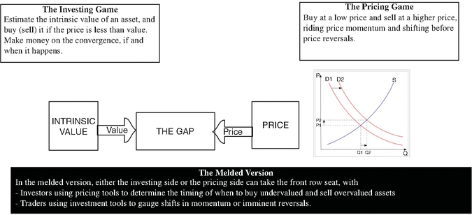
HÌNH 15.1 Kết hợp Đầu tư và Giao dịch
Như bạn có thể thấy, khi kết hợp đầu tư và giao dịch, bạn phải chọn cái nào giữ vị trí chủ đạo và cái nào là phần bổ sung, và đây là hai biến thể:
- Nhà đầu tư, với phần bổ sung là giao dịch. Giả sử bạn chọn trở thành nhà đầu tư vì bạn thấy mình bị cuốn hút nhiều hơn vào việc đánh giá giá trị và đưa ra các lựa chọn đầu tư dựa trên giá trị đó. Điều đó không có nghĩa là bạn không tin rằng đà tăng và những thay đổi tâm lý thị trường tồn tại, và bạn có thể quyết định sử dụng những đánh giá của mình về các yếu tố "giao dịch" đó khi đưa ra quyết định đầu tư. Để điều này hiệu quả, bạn vẫn sẽ bắt đầu với một ước tính giá trị và so sánh với giá, nhưng quyết định của bạn về thời điểm mua các cổ phiếu "bị định giá thấp" hay bán các khoản nắm giữ "bị định giá cao" có thể bị ảnh hưởng bởi những đánh giá về đà tăng của bạn. Do đó, bạn có thể trì hoãn việc mua một cổ phiếu bị định giá thấp đang trong cơn lao dốc giá (đà tăng tiêu cực) cho đến khi bạn cảm thấy sự đảo chiều đã gần kề, hoặc trì hoãn việc bán một cổ phiếu bị định giá cao đang trong vòng xoáy tăng giá (đà tăng tích cực) cho đến khi bạn cảm thấy đà tăng đang yếu đi.
- Giao dịch, với phần bổ sung là đầu tư. Nếu bạn tin rằng đà tăng là động lực thúc đẩy thị trường, bạn có thể thấy mình bị cuốn hút vào giao dịch, tận dụng kỹ năng đánh giá đà tăng của mình. Điều đó có vẻ như gạt bỏ mọi khả năng sử dụng các công cụ đầu tư, nhưng bạn vẫn có thể tìm thấy chỗ cho chúng trong bộ công cụ của mình. Suy cho cùng, chìa khóa để kiếm tiền từ giao dịch nằm ở việc phát hiện những thay đổi trong đà tăng, và có thể có những manh mối trong việc định giá nội tại. Ví dụ, nếu bạn sử dụng các đường hỗ trợ và kháng cự trong giá làm công cụ để canh thời điểm giao dịch, bạn có thể ước tính những đường đó từ giá trị nội tại thay vì từ giá trong quá khứ.

Giá trị kết hợp với Tăng trưởng
Trong các Chương 8 và 9, chúng ta đã mô tả sự chia rẽ cơ bản giữa đầu tư giá trị và đầu tư tăng trưởng. Mặc dù cả hai đều là các triết lý đầu tư chủ động, và cả hai đều được xây dựng trên việc đánh giá giá trị và so sánh với giá, đầu tư giá trị được xây dựng trên tiền đề rằng thị trường có nhiều khả năng mắc sai lầm ở những tài sản hiện hữu (các khoản đầu tư đã được thực hiện), trong khi đầu tư tăng trưởng được thúc đẩy bởi những sai lầm ở các tài sản tăng trưởng (các khoản đầu tư chưa được thực hiện). Trong khi hầu hết nhà đầu tư tự xếp mình vào phe này hay phe kia, hoàn toàn có thể rằng bạn thuộc nhóm thứ ba, những người tin rằng thị trường là nơi mắc sai lầm bình đẳng cho mọi cơ hội, đôi khi mắc sai lầm ở những tài sản hiện hữu và đôi khi ở các tài sản tăng trưởng, như bạn có thể thấy trong Hình 15.2.
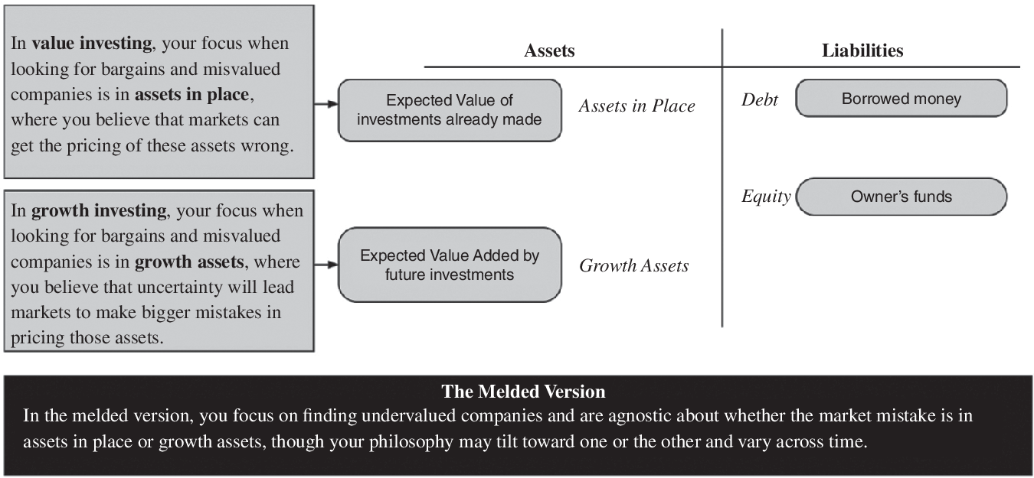
HÌNH 15.2 Kết hợp Giá trị và Tăng trưởng
Như vậy, triết lý đầu tư cốt lõi của bạn sẽ là bạn mua các cổ phiếu bị định giá thấp nhưng không bận tâm chúng là công ty tăng trưởng hay công ty trưởng thành. Một trong những lợi thế của triết lý này là danh mục của bạn sẽ có sự cân bằng xuyên suốt vòng đời, vì nó sẽ chứa các công ty non trẻ, tăng trưởng, trưởng thành và đang suy thoái, đôi khi cùng một lúc. Bất lợi là dưới con mắt người ngoài, sự kết hợp các công ty sẽ trông có vẻ hỗn loạn và có thể dẫn đến kết luận rằng bạn thiếu một triết lý.

Canh thời điểm thị trường kết hợp với Chọn cổ phiếu
Trong Chương 12, khi xem xét việc canh thời điểm thị trường, chúng ta đã lập luận rằng gần như mọi nhà đầu tư, bất chấp những tuyên bố ngược lại, đều có một thành phần canh thời điểm thị trường trong danh mục của mình, với sự khác biệt chỉ là ở mức độ. Ví dụ, các quỹ tương hỗ cổ phiếu phản ánh quan điểm canh thời điểm thị trường của họ qua lượng tiền mặt nắm giữ, với tiền mặt và các khoản đầu tư có tính thanh khoản tăng lên (giảm xuống) trong những giai đoạn mà người quản lý quỹ tin rằng thị trường nói chung đang quá cao (quá thấp). Với tư cách nhà đầu tư hay người quản lý quỹ kiểm soát mọi đòn bẩy trong một danh mục, từ phân bổ tài sản đến chọn cổ phiếu đến thực hiện giao dịch, bạn lại phải quyết định liệu chọn cổ phiếu hay canh thời điểm thị trường là triết lý chủ đạo của mình, nhưng một khi đã chọn, bạn vẫn có thể bổ sung bằng cái còn lại theo một trong những cách sau:
- Lượng tiền mặt nắm giữ: Cách tiếp cận đơn giản nhất và phổ biến nhất để canh thời điểm thị trường là điều chỉnh lượng tiền mặt nắm giữ. Nói đơn giản, bạn giữ nhiều tiền mặt hơn mức cần thiết cho nhu cầu tiền mặt của mình nếu bạn cảm thấy thị trường đang bị định giá quá cao, và giữ ít tiền mặt hơn khi thị trường được định giá hợp lý hoặc bị định giá thấp.
- Phân bổ tài sản: Một phần mở rộng của cách tiếp cận nắm giữ tiền mặt, với một nét canh thời điểm thị trường mạnh mẽ hơn, là điều chỉnh hỗn hợp phân bổ tài sản để phản ánh quan điểm thị trường của bạn, nghiêng từ cổ phiếu sang trái phiếu khi cổ phiếu bị định giá quá cao, và hướng tới các khoản đầu tư thay thế (bất động sản, vàng) khi tất cả các tài sản tài chính đều bị định giá quá cao.
- Lệch hướng chọn cổ phiếu: Với những nhà đầu tư không thoải mái khi điều chỉnh phân bổ tài sản để phản ánh quan điểm thị trường, có một cách để vẫn chọn cổ phiếu, nhưng thay đổi loại cổ phiếu để phản ánh quan điểm thị trường, chuyển hướng sang các cổ phiếu tăng trưởng và có lợi suất thấp nếu bạn lạc quan về thị trường, và hướng tới các công ty trưởng thành, có lợi suất tiền mặt cao hơn, nếu bạn bi quan.
- Cược phụ: Có một cách thứ tư để đưa việc canh thời điểm thị trường vào danh mục, đặc biệt nếu bạn có quan điểm canh thời điểm thị trường mạnh mẽ, đó là sử dụng hợp đồng tương lai và quyền chọn chỉ số để đặt cược vào hướng đi của thị trường. Vì những khoản cược này thực chất có đòn bẩy, chúng có thể tạo ra lợi nhuận đáng kể nếu bạn đúng và gây ra thua lỗ lớn nếu bạn sai.
Ở đây một lần nữa, nhà đầu tư nên theo dõi riêng biệt lợi nhuận từ việc chọn cổ phiếu và canh thời điểm thị trường, và nếu họ thấy mình liên tục thua kém ở một trong hai mặt, thì nên điều chỉnh hỗn hợp đó trong tương lai.

Xem xét lại và Tự chiêm nghiệm
Đầu tư là một quá trình liên tục, và bạn học hỏi (hoặc nên học hỏi) mọi lúc từ cả thành công lẫn thất bại của mình. Bạn học về cách các nhà đầu tư khác trên thị trường hành xử, và bạn học về chính mình. Hoàn cảnh của bạn về sự đảm bảo công việc (hoặc ít nhất là cảm nhận về điều đó) và thu nhập cũng thay đổi. Kết quả là, bạn có thể phải xem xét lại quyết định về việc triết lý đầu tư nào phù hợp nhất với mình một cách lặp đi lặp lại, và trong một số trường hợp, thay đổi triết lý đó để phản ánh cả những gì bạn đã học được trong quá khứ gần đây lẫn tình trạng hiện tại của bạn. Tuy nhiên, khi thực hiện những thay đổi này, bạn nên chống lại sự cám dỗ đi theo triết lý đã hiệu quả nhất trong quá khứ gần đây hoặc đã hiệu quả với người khác.
Điều đáng lưu ý là để thành công với một triết lý đầu tư, bạn phải mang đến bàn cân một thứ gì đó đang khan hiếm trên thị trường vào thời điểm đó, và sẽ rất tốt nếu bạn xác định rõ lợi thế cạnh tranh đó là gì. Phải chăng bạn kiên nhẫn hơn hay ít cần thanh khoản hơn hầu hết nhà đầu tư khác? Phải chăng là tình trạng thuế của bạn? Phải chăng là khả năng thu thập và xử lý thông tin của bạn? Bất kể lợi thế nào nằm ở trung tâm thành công của bạn đều cần được nuôi dưỡng và bảo vệ.
KẾT LUẬN
Chọn một triết lý đầu tư là trọng tâm của việc đầu tư thành công. Tuy nhiên, để đưa ra lựa chọn, bạn cần nhìn vào bên trong trước khi nhìn ra bên ngoài. Triết lý tốt nhất cho bạn là triết lý phù hợp với cả tính cách lẫn nhu cầu của bạn. Nếu bạn vốn kiên nhẫn, có nguồn thu nhập ổn định, và ít hoặc không có nhu cầu rút tiền mặt, bạn có thể chọn một triết lý có thể rủi ro trong ngắn hạn nhưng có cơ hội sinh lời tốt trong dài hạn. Ngược lại, nếu bạn không thể chờ đợi trong thời gian dài và có nhu cầu tiền mặt trước mắt, bạn có thể phải chấp nhận một triết lý ngắn hạn hơn.
Lựa chọn triết lý của bạn cũng sẽ bị ảnh hưởng bởi những gì bạn tin về thị trường và nhà đầu tư cũng như cách chúng vận hành (hoặc không vận hành). Bạn có thể kết luận rằng thị trường phản ứng thái quá với tin tức (khi đó bạn sẽ nghiêng về các chiến lược ngược dòng), thị trường học hỏi chậm (dẫn đến các chiến lược động lượng), thị trường mắc sai lầm theo cả hai hướng (tạo ra các chiến lược cơ hội), hoặc sai lầm của thị trường là ngẫu nhiên. Vì niềm tin của bạn có khả năng bị ảnh hưởng bởi trải nghiệm của bạn, chúng sẽ phát triển theo thời gian và các chiến lược đầu tư của bạn cũng phải thay đổi theo.

BÀI TẬP
- Khung thời gian
  - Về mặt tâm lý, khung thời gian của bạn là gì? (Bạn kiên nhẫn đến mức nào?)
  - Về mặt tài chính, khung thời gian của bạn là gì? (Nếu bạn có nhu cầu dòng tiền đáng kể trong tương lai gần, khung thời gian của bạn sẽ bị rút ngắn lại.)
- Mức độ ngại rủi ro
  - Bạn ngại rủi ro hơn hay ít ngại rủi ro hơn hầu hết nhà đầu tư?
  - Bạn đi đến đánh giá này như thế nào?
Có những bài kiểm tra trực tuyến mà bạn có thể dùng để đo mức độ ngại rủi ro của mình. Hãy thử một bài để xem bạn nằm ở đâu trên dải liên tục rủi ro.
- Thuế
  - Trong năm gần nhất, bạn đã trả mức thuế suất thực tế (thuế đã nộp/thu nhập gộp đã điều chỉnh) là bao nhiêu?
  - Mức thuế suất biên của bạn là bao nhiêu (trên đồng thu nhập cuối cùng của bạn, bao gồm cả thuế tiểu bang và địa phương)?
  - Bạn có dự đoán mức thuế suất của mình sẽ thay đổi trong tương lai không?
  - Có phần nào trong danh mục của bạn chịu cách xử lý thuế khác không, chẳng hạn như 401(k), kế hoạch hưu trí, hay IRA?
- Đánh giá thị trường
  - Cho rằng thị trường mắc sai lầm, bạn có nghĩ rằng những sai lầm đó mang tính hệ thống và có thể khai thác được không?
  - Nếu có, bạn nghĩ thị trường mắc những loại sai lầm nào?
- Triết lý/chiến lược đầu tư
  - Dựa trên các đặc điểm cá nhân của bạn (từ bài tập 1) và quan điểm của bạn về thị trường (từ bài 2), triết lý hay các triết lý đầu tư nào phù hợp nhất với bạn?
  - Nếu bạn đã kết hợp hai hay nhiều triết lý để tạo ra triết lý của riêng mình, thì đâu là triết lý chủ đạo và bạn dự định kết hợp chúng như thế nào trong các quyết định danh mục của mình?
  - Bạn dự định áp dụng chiến lược hay các chiến lược nào trong triết lý này? Vì sao?
  - Vì sao bạn nghĩ mình có thể đánh bại thị trường bằng những chiến lược này? (Thành phần khan hiếm nào khiến bạn trở thành người chiến thắng?)
  - Điểm yếu nhất trong triết lý của bạn là gì, và bạn định đối phó với chúng như thế nào?

Mục lục
A
Các thước đo dựa trên kế toán, 35–36
Kiểm tra kế toán, 300–302
Nguyên tắc kế toán
đo lường tài sản cơ sở, 58–59
đo lường nợ phải trả và vốn chủ sở hữu cơ sở, 65–66
đo lường cơ sở của thu nhập và khả năng sinh lời, 73–74
đo lường rủi ro cơ sở, 82
Chuẩn mực và thông lệ kế toán
những khác biệt trong, 88–90
tài sản vô hình, 63–65
Báo cáo kế toán, 56
Khoản phải thu, 60, 83–85, 302
Kế toán dồn tích, 71, 73–74, 91
Ngày mua lại, 428–435
Mua lại, 81, 259, 427
kế toán, 65
sau, 431–432
thông báo, 8, 427–435
chi phí, 62–63
thù địch, 316, 331, 435
phần bù cho công ty mục tiêu trong, 430
giá trị, 62
Đầu tư tăng trưởng theo kiểu nhà hoạt động (activist growth investing), 379–392
mô tả, 379
các yếu tố quyết định thành công trong lĩnh vực này, 391–392
thị trường vốn mạo hiểm (venture capital), 379–380
quản lý sau khi thương vụ hoàn tất (postdeal management), 382
khơi gợi sự quan tâm của nhà đầu tư cổ phần, 380–381
cấu trúc thương vụ, 382
định giá và đánh giá lợi nhuận, 381
đầu tư vốn mạo hiểm, 380–383
Các quỹ phòng hộ hoạt động (activist hedge funds), 313–315
Các nhà đầu tư hoạt động (activist investors)
triển khai tài sản, 319
cổ tức và hoàn trả tiền mặt, 321–322
đòn bẩy tài chính, 320
kiếm tiền, 325–331
khả năng sinh lời, 319–320
và các công ty mục tiêu, 319–325
gia tăng giá trị, 323–324
Chiến lược hoạt động (activist strategy), 8
Đầu tư giá trị theo kiểu nhà hoạt động (activist value investing), 312–334
các quỹ phòng hộ/quỹ cổ phần tư nhân hoạt động, 313–315
các nhà đầu tư hoạt động và các công ty mục tiêu, 319–325
các nhà đầu tư hoạt động kiếm tiền, 325–331
các yếu tố quyết định thành công, 331–332
đa dạng hóa, 332–334
nhà hoạt động tổ chức, 313
sói đơn độc, 312–313
Phần bổ sung vào danh mục đầu tư, 656–657
Dồn hết vào các khoản đầu tư thay thế, 657
Lập luận alpha thay thế, 610–611
Đầu tư thay thế
vũ trụ đầu tư thay thế, 603–607
đánh giá lợi ích ròng, 649–655
đồ sưu tầm, 620–647
các triết lý, 655–657
giá cả và giá trị với, 611–613
lợi ích đáng ngờ của, 649–652
bất động sản, 613–619
lý do thất bại, 652–655
sự trỗi dậy của, 648–655
bài chào hàng cho, 607–611
lớp đầu tư ít được theo dõi, 613–619
Dự báo của nhà phân tích, 407–408
Thông báo, 435–440
mua lại, 8, 427–435
thu nhập, 419–427
kinh tế vĩ mô, 200
Niên kim, 94–96, 102, 105
Bất thường, 1, 188, 250
theo mùa, 250
temporal, 250, 342
Kinh doanh chênh lệch giá
bản chất của, 445–447
tính khả thi của, 459–460
thu nhập cố định, 469–470
quỹ phòng hộ, 490–494
giới hạn của, 484
chiến lược mua/bán khống, 490–494
gần, 446, 471–484
xuyên suốt các quyền chọn, 465–469
mô hình định giá, 31–32, 197
thuần túy, 446, 447–471
mối quan hệ, 447–458
đầu cơ, 485–490
Tác phẩm nghệ thuật, 621–623
Phân bổ tài sản, 5, 10, 500–501, 543, 673
quyết định, 5
và các quỹ định thời điểm thị trường khác, 535–536
chiến thuật, 535–536
Các lớp tài sản, 606–607, 614, 615–620
đồng biến động với các, 615–619
giá trị tương đối so với các, 614
Đo lường và định giá tài sản, 56–65
các nguyên tắc kế toán nền tảng, 58–59
đo lường giá trị tài sản, 59–65
Quyết định lựa chọn tài sản, 5
Giá trị tài sản
tài sản ngắn hạn, 60–61
tài sản cố định, 59–60
tài sản vô hình, 63–65
các khoản đầu tư (tài chính) và chứng khoán thị trường, 61–63
đo lường, 59–65
Tài sản
ngắn hạn, 60–61
có rủi ro vỡ nợ, 101–102
có rủi ro vốn cổ phần, 102–106
cố định, 59–60
có dòng tiền được đảm bảo, 96–101
có vòng đời vô hạn, 106–117
vô hình, 63–65
không giao dịch, 156–158
thực, 5, 17, 24, 135, 146–147, 156, 500, 617, 631
tài chính được giao dịch, 137–156
Tăng cường hoặc bổ sung vào danh mục đầu tư, 656–657
B
Bảng cân đối kế toán, 56, 58–59, 63–68, 70–72, 82, 274, 297–298, 338
Các yếu tố hành vi, 589–591
Tài chính hành vi
hiệu ứng hòa vốn, 187
những sai lầm nghiêm trọng khi kiểm định hiệu quả thị trường, 211–213
thách thức đối với thị trường hiệu quả, 181–213
bằng chứng, 184–187
hiệu ứng khung (framing), 185
hành vi bầy đàn (herd behavior), 183
hiệu ứng tiền nhà (house money effect), 186–187
ác cảm với thua lỗ (loss aversion), 185–186
nhu cầu về điểm neo (need for anchors), 181–182
quá tự tin và tư duy trực giác (overconfidence and intuitive thinking), 182–183
sức mạnh của câu chuyện (power of the story), 182
các nghiên cứu tâm lý học, 181–184
các chiến lược kiểm định hiệu quả thị trường, 199–211
kiểm định hiệu quả thị trường, 188–199
không muốn thừa nhận sai lầm, 184
Beta, 30–31
Chênh lệch giá mua – giá bán (Bid-ask spread), 138–149
vấn đề lựa chọn đối nghịch (adverse selection problem), 139–140
quản trị doanh nghiệp (corporate governance), 141
các yếu tố quyết định, 140–143
tính minh bạch thông tin (information transparency), 141
lý do tồn kho (inventory rationale), 138–139
thanh khoản và cấu trúc sở hữu, 140
cấu trúc vi mô thị trường (market microstructure), 142–143
mức giá, 141
lập luận về chi phí xử lý (processing cost argument), 139
mức độ rủi ro, 141
vai trò trong các chiến lược đầu tư, 148–149
sự khác biệt giữa các thị trường, 145–146
sự khác biệt giữa các cổ phiếu, 143–144
sự khác biệt theo thời gian, 147–148
Bitcoin, 632–638
như một món đồ sưu tầm, 636–637
như tiền kỹ thuật số, 634–636
tiền kỹ thuật số toàn cầu, 633
vàng cho thế hệ millennials, 633
các con đường cho, 633–637
kiểm tra thực tế, 637–638
tiếng hát mê hoặc, 632–633
củ tulip của thế kỷ hai mươi mốt, 634
chiến lược Bludgeon, 355
Xếp hạng trái phiếu
công ty và, 50–51
như thước đo rủi ro vỡ nợ, 49–50
Giá trị trái phiếu
và thời hạn, 99–101
và độ nhạy cảm với lãi suất, 99–101
Giá trị sổ sách, 121–122
Tên thương hiệu, 64, 109, 302, 376
Hiệu ứng hòa vốn, 187
Buffett, Warren, 1, 7
các nguyên tắc kinh doanh, 280
các nguyên lý tài chính, 281
lịch sử, 278–280
thành tích đầu tư, 281–282
các nguyên lý quản trị, 280
các nguyên lý thị trường, 281
như nhà hiền triết đến từ Omaha, 278
Chu kỳ kinh doanh, 520–521
Chuyên viên phân tích phía mua (Buy-side analysts), 407
C
Mô hình định giá tài sản vốn (Capital asset pricing model – CAPM), 15, 24–29, 192–196
các lựa chọn thay thế cho mô hình này, 31–33
các giả định, 24–25
cách tính lợi nhuận kỳ vọng, 26–28
danh mục đầu tư của nhà đầu tư trong mô hình này, 25
rủi ro thị trường của từng tài sản riêng lẻ, 25–26
Chi phí vốn, 74–75
Thuê tài chính (Capital lease), 68
Kinh doanh chênh lệch cấu trúc vốn (Capital structure arbitrage), 482–483
Những sai lầm nghiêm trọng khi kiểm định hiệu quả thị trường, 211–213
Tiền mặt, 3, 13, 60, 83–84
Kế toán tiền mặt, 74
Dòng tiền
tương đương chắc chắn (certainty equivalent), 41–42
đối với vốn chủ sở hữu, 111–114
đo lường cho tài sản có rủi ro vốn chủ sở hữu, 102–103
về quyền chọn (options), 129–131
định giá tài sản có dòng tiền đảm bảo, 96–101
Lượng tiền mặt nắm giữ, 533–535
Nhu cầu tiền mặt, 664–665
Phân loại, 573–576
Các mô hình biểu đồ, 252–265
ChatGPT, 303–304
Chicago Board of Trade (CBOT), 452
Các lựa chọn, 666–667
Quỹ đóng (closed-end funds), 474–478
Chỉ số hóa kín đáo (closet indexing), 593–594
Đồ sưu tầm, 620–647
tác phẩm nghệ thuật, 621–622
Bitcoin, 632–638
điểm chung giữa các loại, 620–621
đồ sưu tầm kỹ thuật số, 638–639
các yếu tố thúc đẩy giá trị/giá cả, 624–628
vàng, 623
vàng như một bảo hiểm, 631
vàng như một khoản đầu tư, 631
lợi nhuận lịch sử, 623–624
các triết lý đầu tư xoay quanh vàng, 630
định giá vàng, 628–630
Điểm chung giữa các loại đồ sưu tầm, 620–621
Các công ty so sánh được (tài sản), 125–129
lựa chọn, 125
kiểm soát sự khác biệt giữa các công ty, 126–128
mở rộng tập hợp công ty so sánh, 128–129
Rủi ro cạnh tranh, 20
Chiết khấu tập đoàn đa ngành, 478–482
Dòng tiền phụ thuộc điều kiện (quyền chọn)
dòng tiền của quyền chọn, 129–131
các yếu tố quyết định giá trị quyền chọn, 131–132
định giá một tài sản bằng quyền chọn, 129–132
Nợ tiềm ẩn, 82
Chỉ báo ngược xu hướng, 253–254
Đầu tư ngược xu hướng
cơ sở của chiến lược, 304
mua những cổ phiếu thua lỗ, 305–307
các yếu tố quyết định thành công, 311–312
đa dạng hóa, 311
tầm nhìn dài hạn, 311
phẩm chất cá nhân, 311–312
chơi trò chơi kỳ vọng, 307–311
chiến lược và bằng chứng, 304
Nhà đầu tư giá trị ngược xu hướng, 304–312
Kinh doanh chênh lệch giá trái phiếu chuyển đổi, 482–483
Trái phiếu chuyển đổi và kinh doanh chênh lệch cấu trúc vốn, 482–483
Lập luận tương quan, 607–609
Tương quan, 652–653
Hợp đồng tương lai tiền tệ, 456–458
Thị trường tiền tệ, 258
Tài sản ngắn hạn, 60–61
các khoản phải thu, 60
tiền mặt, 60
hàng tồn kho, 60–61
Nợ ngắn hạn, 66, 83–84
D
Khai phá dữ liệu, 250
Các tỷ số nợ, 86–87
các biến thể của chúng, 87–88
Trái phiếu coupon không có rủi ro vỡ nợ, 97–101
Trái phiếu zero-coupon không có rủi ro vỡ nợ, 96–97
Rủi ro vỡ nợ, 48–51, 85–86
xếp hạng trái phiếu như thước đo cho rủi ro này, 49–50
các yếu tố quyết định, 48–49
công ty và xếp hạng trái phiếu, 50–51
đo lường, 101
định giá một tài sản có rủi ro này, 101–102
Tỷ lệ điều chỉnh theo rủi ro vỡ nợ, 101
Tài sản thuế thu nhập hoãn lại, 71
Thuế thu nhập hoãn lại, 70–71
Chứng chỉ lưu ký, 473–474
Chi tiết, 542–543
Đồ sưu tầm kỹ thuật số, 638–639
Alpha biến mất, 653–655
Công bố thông tin trong báo cáo tài chính, 82–83
Chiết khấu, 478–479
lý do cho việc chiết khấu, 480–481
mở khóa chiết khấu, 481–482
Mô hình dòng tiền chiết khấu (DCF), 30, 46, 384, 522
Rủi ro có thể đa dạng hóa, 20
Đa dạng hóa và rủi ro đặc thù của doanh nghiệp, 21–22
Thay đổi cổ tức, 437–440
Tỷ suất cổ tức, 292–295
xu hướng mua lại cổ phiếu, 294–295
chiến lược dựa trên cổ tức, 293–294
lợi nhuận lịch sử từ cổ tức, 292–293
Cổ tức và định giá vốn cổ phần, 107–111
Niêm yết kép/đa niêm yết, 472–473
E
Năng lực sinh lời, 663–664
Thu nhập
các nguyên tắc kế toán làm cơ sở cho việc đo lường thu nhập, 73–74
công bố thu nhập, 419–427
đo lường thu nhập, 74–76
Trì hoãn công bố thu nhập, 422–424
Dự báo thu nhập
chất lượng dự báo, 408–410
điều chỉnh dự báo, 410–412
Bội số thu nhập (Earnings multiples), 121, 287–291
phương án thay thế, 290–291
bằng chứng lịch sử về P/E, 288–289
cổ phiếu P/E thấp, 287
Chất lượng thu nhập (Earnings quality), 425–426
Bất ngờ về thu nhập (Earnings surprises), 419–422
Thị trường hiệu quả (Efficient markets)
tài chính hành vi (behavioral finance) như một thách thức đối với lý thuyết này, 181–213
định nghĩa và hàm ý, 174–180
Phúc lợi nhân viên (Employee benefits), 69–70
Quỹ chỉ số tăng cường (Enhanced index funds), 591–599
chỉ số hóa trá hình (closet indexing), 593–594
tỷ lệ thông tin (information ratio), 593–594
cơ chế vận hành, 592–593
hiệu suất, 594–599
sai số theo dõi (tracking error), 593–594
Vốn cổ phần (Equity), 71–72, 588–589
dòng tiền thuộc về vốn cổ phần, 111–114
và định giá doanh nghiệp, 106–107
đo lường giá trị của vốn cổ phần, 66–71
định giá vốn cổ phần, 115–117
Rủi ro vốn cổ phần (Equity risk)
các thước đo dựa trên kế toán, 35–36
các thước đo thay thế, 35–46
các phương án thay thế cho CAPM, 31–33
đánh giá lĩnh vực, 46–47
beta, 30–31
CAPM, 24–29
các thành phần của rủi ro, 20–21
định nghĩa rủi ro, 18–20
rủi ro có thể đa dạng hóa, 20
đa dạng hóa và rủi ro đặc thù của doanh nghiệp, 21–22
rõ ràng so với ngầm định, 47
biên an toàn (MOS), 42–46
các thước đo hàm ý từ thị trường, 40–41
đo lường, 103–104
đo lường dòng tiền cho tài sản có, 102–103
các mô hình đo lường rủi ro thị trường, 23–24
rủi ro không thể đa dạng hóa, 20
các mô hình thay thế, 36–40
định lượng so với định tính, 47
dòng tiền điều chỉnh theo rủi ro, 41–42
đơn giản so với phức tạp, 47
các mô hình dựa trên lý thuyết, 17–33
định giá một tài sản có, 102–106
đo lường lợi nhuận vượt trội, 564–566
quỹ hoán đổi danh mục (ETFs), 548–549, 555–557
arbitrage quyền chọn, 461–462
F
Nỗi sợ khủng hoảng, 626–627
Các chỉ báo cảm nhận tích cực, 504–505
Hội đồng Chuẩn mực Kế toán Tài chính (Financial Accounting Standards Board – FASB), 68
Các tỷ số tài chính, 83–88
các tỷ số nợ, 86–87
khả năng thanh toán dài hạn và rủi ro vỡ nợ, 85–86
rủi ro thanh khoản ngắn hạn, 83–85
các biến thể của tỷ số nợ, 87–88
Báo cáo tài chính
các chuẩn mực và thông lệ kế toán, 88–90
đo lường và định giá tài sản, 56–65
các báo cáo kế toán cơ bản, 56
thuyết minh trong báo cáo tài chính, 82–83
lợi nhuận và khả năng sinh lời, 73–81
các tỷ số tài chính, 83–88
cơ cấu tài trợ, 65–73
đo lường rủi ro, 81–88
Chi phí tài trợ, 74–75, 91
Cơ cấu tài trợ
các nguyên tắc kế toán làm cơ sở cho việc đo lường nợ phải trả/vốn chủ sở hữu, 65–66
vốn chủ sở hữu, 71–72
đo lường, 65–73
đo lường giá trị của nợ phải trả và vốn chủ sở hữu, 66–71
cổ phiếu ưu đãi, 71
Rủi ro đặc thù của doanh nghiệp, 20, 21–22
Các doanh nghiệp
và xếp hạng trái phiếu, 50–51
kiểm soát sự khác biệt giữa các, 126–128
định giá, 115–117
Nhập trước, xuất trước (FIFO), 61
Tài sản cố định, 59–60
Kinh doanh chênh lệch thu nhập cố định, 469–470
Đóng khung, 185
Quỹ được chỉ số hóa hoàn toàn, 554
Người quản lý quỹ, 295, 313, 575, 583, 597, 648–649, 655–656
Các chỉ báo cơ bản, 516–521
Các quỹ, 583
quỹ đầu cơ hoạt động, 313–315
quỹ đóng, 474–478
quỹ chỉ số, 553–559, 584, 591–593
quỹ đầu tư, 490, 654, 664
quỹ cổ phần tư nhân, 313–315
Hợp đồng tương lai, 546–547
Kinh doanh chênh lệch hợp đồng tương lai, 447
Hợp đồng tương lai, 546–548
Thị trường hợp đồng tương lai, 458–459
G
Các nguyên tắc kế toán được chấp nhận chung (GAAP), 59–60, 69, 74, 88–90, 297
Địa lý, 570–573
Vàng, 235–236, 606–607, 623
các yếu tố thúc đẩy giá trị/giá cả, 624–628
nỗi sợ các cuộc khủng hoảng, 626–627
lợi nhuận lịch sử, 623–624
lạm phát, 624–626
như một biện pháp bảo hiểm, 631
như một khoản đầu tư, 631
các triết lý đầu tư, 630–631
định giá, 628–630
lãi suất thực, 627–628
Lợi thế thương mại (Goodwill), 64–65
Graham, Benjamin, 273–336
với tư cách là cha đẻ của phương pháp sàng lọc (screening), 275–278
các châm ngôn đầu tư của Graham, 277–278
hiệu quả hoạt động, 276
các bộ tiêu chí sàng lọc (screens), 275–276
các bộ tiêu chí sàng lọc giá trị (value screens), 283–284
Ban lãnh đạo xuất sắc, 64
Nhà đầu tư tăng trưởng (Growth investors), 9, 337–338
H
Quỹ phòng hộ (Hedge funds), 490–494, 536–537
bối cảnh, 490
lịch sử, 490
hiệu quả hoạt động, 491–494
cơ cấu, 490
Hành vi bầy đàn (Herd behavior), 183
Giao dịch tần suất cao (High-frequency trading), 226
Thuế cao, 586, 665
Lợi nhuận lịch sử, 614–615, 623–624
Công ty holding (holding company), 478–482
Hiện tượng bàn tay nóng (hot hands phenomenon), 580–581
Hiệu ứng tiền nhà (house money effect), 186–187
Sự yếu đuối của con người, 2
Các chỉ báo cường điệu (hype indicators), 505–506
I
Chi phí kém thanh khoản (illiquidity cost)
các yếu tố quyết định của, 157
bằng chứng thực nghiệm về, 157–158
Báo cáo thu nhập (income statement), 56–57, 62, 73–77, 82, 91, 291
Quỹ chỉ số (index funds), 553–559, 584, 591–593
Đầu tư theo chỉ số (indexing)
nhà đầu tư chủ động, 584–591
lý lẽ ủng hộ, 560–583
quỹ chỉ số tăng cường (enhanced index funds), 591–599
lịch sử của, 557–559
cơ chế vận hành của, 553–557
Nhà đầu tư cá nhân, 560–561
Hiệu ứng ngành, 422–424
Lạm phát, 624–626, 628–629
Thông tin
trong dự báo của chuyên gia phân tích, 407–408
hiệu quả thông tin (information efficiency), 397–398
và các nhà đầu tư, 175–176
và hiệu quả thị trường, 175–176
thông tin riêng tư và công khai, 396–397, 398–418
Chiến lược đầu tư dựa trên thông tin, 440–441
Hiệu quả thông tin, 397–398
Tỷ lệ thông tin, 191–192, 593–594
Rủi ro thông tin, 346
Nhà đầu tư được cung cấp thông tin, 261–262
Phát hành cổ phiếu lần đầu ra công chúng (IPOs), 349
phân biệt, 356–357
bằng chứng, 351–354
đầu tư, 355–356
định giá, 351–354
quy trình, 349–351
Giao dịch nội gián, 400–402, 404–405
bất hợp pháp, 404–405
trong các quyết định đầu tư, 405
Người nội bộ, 399–400, 402–404
Nhà hoạt động tổ chức, 313
Tài sản vô hình, 63–65
tên thương hiệu, 64
lợi thế thương mại, 64–65
ban lãnh đạo xuất sắc, 64
bằng sáng chế và nhãn hiệu, 63–64
tài sản vô hình thực sự, 64
Các chuẩn mực báo cáo tài chính quốc tế (IFRS), 88–90
Phản ứng giá trong ngày, 424–425
Các mô hình định giá nội tại, 521, 525
Giá trị nội tại, 94–119
tài sản có dòng tiền được đảm bảo, 96–101
tài sản có vòng đời vô hạn, 106–117
đưa yếu tố bất định vào định giá, 101–106
cơ chế của giá trị hiện tại, 94–96
Tự chiêm nghiệm, 674
Hàng tồn kho, 60–61
Đầu tư
tăng trưởng theo kiểu nhà hoạt động, 379–392
đánh giá hiệu quả danh mục đầu tư, 5–7
các châm ngôn của Graham về đầu tư, 277–278
tăng trưởng thụ động, 358–378
xây dựng danh mục đầu tư, 5
tăng trưởng đại diện, 338–358
vốn hóa nhỏ, 339
giá trị vốn hóa nhỏ, 348
thấu hiểu khách hàng, 4–5
Đầu tư kết hợp giao dịch, 671–672
Đầu tư
các lớp tài sản, 606–607
mua/bán khống, 604–605
công-tư, 605–606
Quỹ đầu tư, 490, 654, 664
Bản tin đầu tư, 537–539
Triết lý đầu tư, 2–3, 665–674
đầu tư chủ động so với đầu tư thụ động, 8
thay thế, 655–656
phân loại, 7–10
trong bối cảnh, 10
các triết lý mâu thuẫn và bổ trợ, 9–10
phát triển, 10–13
nền tảng của rủi ro và định giá, 11
sự yếu đuối của con người, 2
đầu tư so với giao dịch, 7
hiệu quả thị trường, 2–3
định thời điểm thị trường so với chọn lựa tài sản, 7–8
thị trường, 11–12
nhu cầu về, 3–4
vị trí trong, 647
cung cấp sự phù hợp nhất, 12–13
chiến thuật và chiến lược, 3
tầm nhìn thời gian, 8–9
tài sản danh giá, 647
Quy trình đầu tư, 6
Lợi nhuận đầu tư và thuế, 161–164
Chiến lược đầu tư, 173–216, 354–357
tài chính hành vi, 181–213
thách thức đối với thị trường hiệu quả, 181–213
thị trường hiệu quả, 174–180
hiệu quả thị trường, 173–174
hướng dẫn cho người hoài nghi, 214–215
và tổng chi phí giao dịch, 155–156
Đầu tư (tài chính) và chứng khoán có thể giao dịch, 61–63
Nhà đầu tư
có lợi thế về chi phí, 179
và thông tin, 175–176
và hiệu quả thị trường, 175–176
J
hiệu ứng tháng Một, 243–245
An toàn công việc, 663–664

L
Nhập sau, xuất trước (LIFO), 61
Kế toán thuê tài sản, 68–69
Thuê tài sản, 68
Nợ phải trả
nợ tiềm ẩn, 82
nợ ngắn hạn, 66, 83–84
nợ dài hạn, 67–71
đo lường giá trị của nợ phải trả, 66–71
Tính thanh khoản, 13, 38, 83, 120, 138–141, 344–345
Long Term Capital Management (LTCM), 489–490
Nợ dài hạn, 67
Nợ dài hạn, 67–71
Khả năng thanh toán dài hạn, 85–86
Vị thế mua so với vị thế bán, 468–469
Nguyên tắc mua/bán, 604–605
Chiến lược mua/bán, 490–494
bối cảnh, lịch sử và cấu trúc, 490
hiệu suất, 491–494
Ác cảm mất mát, 185–186
M
M bình phương, 192
Đầu tư chủ động chiếm đa số, 63
Quản lý chi phí giao dịch, 158–160
Biên an toàn (MOS), 42–46, 302
Nhà đầu tư biên, 23
Niềm tin thị trường, 665, 666–667
Bong bóng thị trường, 233–243
hậu quả của, 239
ảo tưởng thị trường lớn, 240–241
sự ra đời của, 237–238
bong bóng hay sai lầm, 236–237
bong bóng và từ ngữ thời thượng, 240–241
sự vỡ của, 239
đánh giá kết thúc, 241–243
từ khởi đầu đến sụp đổ, 237–239
bong bóng hợp lý, 235–236
Lịch sử ngắn gọn về, 233–235
sự duy trì của, 238–239
bong bóng tăng so với bong bóng giảm, 240
Vốn hóa thị trường, 567–568
Hiệu quả thị trường, 2–3, 173–174
mô hình định giá chênh lệch giá và các mô hình đa nhân tố, 197
đánh bại thị trường, 188–198
mô hình định giá tài sản vốn (CAPM), 192–196
những sai lầm nghiêm trọng khi kiểm định, 211–213
nghiên cứu sự kiện, 200–205
hàm ý của nó, 176–177
sự dai dẳng của tính phi hiệu quả, 180
và thông tin, 175–176
tỷ lệ thông tin, 191–192
và nhà đầu tư, 175–176
nhà đầu tư có lợi thế về chi phí, 179
M-squared, 192
các thước đo trung bình-phương sai, 190
các điều kiện cần thiết cho nó, 177–178
chuẩn so sánh hiệu suất, 189
nghiên cứu danh mục đầu tư, 205–208
các mệnh đề về nó, 178–180
mô hình đại diện và mô hình tổng hợp, 197–198
hồi quy, 208–211
tỷ lệ Sharpe, 190–191
chiến lược để kiểm định, 199–211
kiểm định, 188–199
dễ giao dịch và, 178–179
chi phí giao dịch và hiệu quả thị trường, 179
Các thước đo hàm ý từ thị trường, 40–41
Phản ứng của thị trường, 414–416, 425–426
Rủi ro thị trường
của từng tài sản riêng lẻ, 25–26
đo lường, 25–26
các mô hình đo lường, 23–24
Chiến lược gia thị trường, 539–541
Người canh thời điểm thị trường, 9, 502–503, 537–538, 541
Canh thời điểm thị trường, 7–8
các cách tiếp cận, 503–533
kết nối với việc chọn chứng khoán, 549
bằng chứng về nó, 533–541
các yếu tố cơ bản, 516–521
các công cụ, 546–549
lợi ích và chi phí, 499–503
cộng với việc chọn cổ phiếu, 673
và việc chọn chứng khoán, 549
các chiến lược, 542–546
Quỹ canh thời điểm thị trường, 535–536
Các công cụ canh thời điểm thị trường, 546–548
hợp đồng tương lai, 546–547
options, 547–548
Chiến lược định thời điểm thị trường (market-timing), 542–546
phân bổ tài sản, 543
bức tranh tổng thể, 542
chi tiết, 542–543
luân chuyển ngành, 544–545
đầu cơ, 545–546
chuyển đổi phong cách, 543–544
Giá trị thị trường, 24, 58, 62–63, 66–68, 287, 339
Thị trường
tâm lý đầu tư, 268–269
cổ phiếu meme, 266–268
mạng xã hội và, 265–269
hiệu ứng mạng xã hội, 265–266
Kỳ đáo hạn, 467–468
Các thước đo trung bình-phương sai, 190
Các vấn đề đo lường, 563–567
Cơ chế vận hành, 592–593
Cơ chế của giá trị hiện tại, 94–96
Các triết lý pha trộn, 669–673
chủ động cộng thụ động, 669–671
đầu tư cộng giao dịch, 671–672
định thời điểm thị trường cộng chọn cổ phiếu, 673
giá trị cộng tăng trưởng, 672–673
Kinh doanh chênh lệch sáp nhập, 487–488
Mô hình giá nhẹ, 222–228
động lượng trong ngày, 225–226
đảo chiều giá, 226–228
kiểm định chuỗi, 224–225
tương quan chuỗi, 222–224
Vòng quay tối thiểu, 168
Đầu tư chủ động thiểu số, 62–63
Đầu tư thụ động thiểu số, 62
Các mô hình đo lường rủi ro thị trường, 23–24
Các chỉ báo động lượng, 259–262
Tiền, và các nhà đầu tư hoạt động, 325–331
Moody’s Investors Service, 49
Các mô hình đa nhân tố, 197
cho rủi ro và lợi nhuận, 32–33
Bội số
thu nhập, 121
các yếu tố cơ bản đằng sau, 122–124
bội số giá trị thay thế, 121–122
bội số doanh thu, 122
giá trị chuẩn hóa và, 121–122
Các nhà quản lý quỹ tương hỗ, 533–537
lượng tiền nắm giữ, 533–535
quỹ phòng hộ, 536–537
quỹ định thời thị trường, 535–536
phân bổ tài sản chiến thuật, 535–536
Chỉ báo huyền bí, 262–265
N
Gần như chênh lệch giá (near arbitrage), 446, 471–484
quỹ đóng (closed-end funds), 474–478
chênh lệch giá trái phiếu chuyển đổi và cấu trúc vốn (convertible and capital structure arbitrage), 482–483
các yếu tố quyết định thành công, 483–484
chiết khấu (discount), 478–479
chiết khấu của công ty holding và tập đoàn (holding company and conglomerate discounts), 478–482
lý do dẫn đến chiết khấu, 480–481
cùng một chứng khoán, nhiều thị trường, 472–474
mở khóa chiết khấu, 481–482
Biên lợi nhuận ròng (net margin), 80, 126
Tài sản không giao dịch (non-traded assets), 156–158
Rủi ro không thể đa dạng hóa (nondiversifiable risk), 20
Chỉ báo phi tài chính (nonfinancial indicators), 503
Vùng bình thường (hồi quy về trung bình), 511–516
của lãi suất, 514–516
đối với tỷ số P/E, 511–514
O
Nợ ngoài bảng cân đối kế toán (off-balance-sheet debt), 72–73
Tính mờ đục (opacity), 610, 622, 653
Chi phí hoạt động (operating expenses), 74
Thuê hoạt động (operating lease), 68
Biên lợi nhuận hoạt động (operating margins), 79
Chi phí cơ hội của việc chờ đợi (opportunity cost of waiting), 153–155
Quyền chọn, 547–548
Kinh doanh chênh lệch giá quyền chọn, 460
Hợp đồng quyền chọn, 547–548
P
Kinh doanh chênh lệch giá theo cặp, 485–487
Đầu tư tăng trưởng thụ động, 358–378
các yếu tố quyết định thành công, 377–378
tăng trưởng thu nhập kỳ vọng, 361
chiến lược GARP, 364
lập luận của nhà đầu tư tăng trưởng, 362–364
tăng trưởng thu nhập cao, 358
chiến lược P/E cao, 361
tăng trưởng trong quá khứ, 358–360
kết hợp chất lượng tăng trưởng, 376–377
bằng chứng tổng thể, 361–362
P/E thấp hơn tốc độ tăng trưởng, 364–366
tỷ lệ PEG, 366–372
chất lượng tăng trưởng, 372–378
tính bền vững của tăng trưởng, 373–376
tăng trưởng tạo giá trị, 372–373
tăng trưởng hủy hoại giá trị, 372–373
tăng trưởng trung tính với giá trị, 372–373
Đầu tư thụ động, 597–599
Bộ lọc thụ động, 275–304
Chiến lược thụ động, 8
Giá trong quá khứ, 506–507
Bằng sáng chế và nhãn hiệu, 63–64
Tỷ lệ PEG
định nghĩa, 366–367
những vấn đề tiềm ẩn, 368–372
cách sử dụng, 367–368
Hiệu suất, 594–599
tính liên tục, 577–582
theo các tiểu mục, 567–576
Các chỉ số đo lường hiệu suất, 562–563
Các triết lý đầu tư, 647, 655–657
Xây dựng danh mục đầu tư, 5
Hiệu suất danh mục đầu tư, 5–7
Những cạm bẫy tiềm ẩn, 412
Kim loại quý, 629–630
Cổ phiếu ưu đãi, 71
Giá và giá trị thanh lý, 474
Tương quan giá, 233–243
Cổ phiếu theo tỷ lệ giá trên thu nhập (P/E), 3
Tỷ lệ giá trên thu nhập/tăng trưởng (PEG), 47
Tác động giá, 149–153
các yếu tố quyết định, 153
hàm ý cho các chiến lược đầu tư, 153
các giao dịch lớn, 149–153
lý do, 149
Đà tăng giá, 9, 38, 198, 208–209, 228–230
Phản ứng giá, 419–424
Đảo chiều giá, 230–232
Giá với khoản đầu tư thay thế, 611–613
Định giá
hoặc định giá tương đối, 119–129
so với giá trị, 120
Các mô hình giá
cơ sở cho, 221
bằng chứng thực nghiệm về, 221–250
bong bóng thị trường, 233–243
mô hình giá nhẹ, 222–228
tương quan giá, 233–243
đà tăng giá, 228–230
đảo chiều giá, 230–232
bước đi ngẫu nhiên và, 219–221
mô hình theo mùa và theo thời gian, 243–248
mô hình khối lượng, 248–250
Vốn cổ phần tư nhân, 273–336
Quỹ vốn cổ phần tư nhân, 313–315
Nhà đầu tư vốn cổ phần tư nhân, 382–383
Vốn cổ phần tư nhân/doanh nghiệp, 156–157
Thông tin riêng tư, 396–397, 398–418
chuyên gia phân tích, 405–407
dự báo thu nhập, 407–412
giao dịch nội gián bất hợp pháp, 404–405
giao dịch nội gián và giá cổ phiếu, 400–402
người nội bộ, 399–400, 402–404
sử dụng giao dịch nội gián trong quyết định đầu tư, 405
Nhà quản lý tiền chuyên nghiệp, 5, 297, 560, 561, 562, 599
Biên lợi nhuận, 78–80
Khả năng sinh lời
các nguyên tắc kế toán làm cơ sở cho việc đo lường, 73–74
các thước đo, 76–81
đo lường, 73–81
biên lợi nhuận, 78–80
lợi nhuận trên tài sản (ROA), 77–78
lợi nhuận trên vốn (ROC), 77–78
lợi nhuận trên vốn chủ sở hữu (ROE), 78
lợi nhuận trên đầu tư, 77
Rủi ro dự án, 20
Mô hình đại diện và mô hình tổng hợp, 197–198
Đầu tư tăng trưởng theo mô hình đại diện, 338–358
Mô hình đại diện, 36–40
Chênh lệch giá giả, 446
Các nghiên cứu tâm lý, 181–184
Thông tin công khai, 396–397, 418–440
ngày mua lại, 428–435
các thương vụ mua lại, 427
các thông báo, 435–440
thông báo thu nhập, 419, 426–427
trì hoãn công bố thu nhập, 422–424
chất lượng thu nhập, 425–426
bất ngờ về thu nhập, 419–422
tác động ngành, 422–424
phản ứng giá trong ngày, 424–425
phản ứng thị trường, 425–426
phản ứng giá, 419–424
Chênh lệch giá thuần túy (Pure arbitrage), 446, 447–471
Ngang giá quyền chọn mua - quyền chọn bán (Put-call parity), 466–467
R
Bước ngẫu nhiên (Random walks)
cơ sở cho, 220–221
và các mẫu hình giá, 219–221
Tài sản thực (Real assets), 5, 17, 24, 135, 146–147, 156, 500, 617, 631
Bất động sản (Real estate), 613–619
biến động cùng chiều với các loại tài sản khác, 615–619
lợi nhuận lịch sử, 614–615
loại hình đầu tư ít được chú ý, 613–619
giá trị tương đối so với các loại tài sản khác, 614
Lãi suất thực (Real interest rates), 627–628
Trò chơi khuyến nghị (Recommendation game), 413–414
Định giá tương đối (Relative valuation), 119–129
các yếu tố cơ bản đằng sau các bội số, 122–124
định giá so với giá trị, 120
giá trị chuẩn hóa và bội số, 121–122
việc sử dụng các công ty so sánh (tài sản), 125–129
Mô hình giá trị tương đối, 525–531
so sánh giữa các thị trường, 528–531
so sánh theo thời gian, 526–528
Chi phí thay thế, 287
Bội số giá trị thay thế, 121–122
Danh mục tái tạo, 462–465
Lợi nhuận trên tài sản (ROA), 77–78
Lợi nhuận trên vốn (ROC hoặc ROIC), 77–78
Lợi nhuận trên vốn chủ sở hữu (ROE), 78
Lợi nhuận trên đầu tư (ROI), 77
Bội số doanh thu, 122, 291–292
đòn bẩy cao, 292
biên lợi nhuận thấp, 292
tỷ lệ giá trên doanh thu, 291
Rủi ro
các thước đo kế toán về rủi ro, 82
các nguyên tắc kế toán làm nền tảng cho việc đo lường rủi ro, 82
sự e ngại rủi ro, 12
các thành phần của rủi ro, 20–21
rủi ro vỡ nợ, 48–51
định nghĩa rủi ro, 18–20
công bố thông tin trong báo cáo tài chính, 82–83
rủi ro có thể đa dạng hóa, 20
rủi ro vốn cổ phần, 17–33, 35–47
ước lượng, 344–345
các tỷ số tài chính, 83–88
đặc thù theo từng doanh nghiệp, 21–22
thông tin, 346
đo lường, 81–88
không thể đa dạng hóa, 20
các mô hình rủi ro-và-lợi nhuận, 33–34
tâm lý ngại rủi ro, 16–17
hiểu rõ, 15–54
Dòng tiền điều chỉnh theo rủi ro, 41–42
Tỷ lệ chiết khấu điều chỉnh theo rủi ro, 103–104
Các mô hình rủi ro-và-lợi nhuận, 33–34
Tâm lý ngại rủi ro
hệ quả, 16–17
đo lường, 16–17
S
Chiêu bán hàng cho các giải pháp thay thế, 607–611
lập luận alpha thay thế, 610–611
lập luận tương quan, 607–609
Quỹ chỉ số lấy mẫu, 554–555
Các mẫu giá theo mùa, 243–248
Luân chuyển ngành, 544–545
Ủy ban Chứng khoán và Giao dịch (SEC), 73
Lựa chọn chứng khoán, 549
Tự đánh giá, 661–665
đặc điểm tài chính, 663–665
đặc điểm cá nhân, 661–663
Chuyên gia phân tích phía bán (Sell-side analysts), 407
Tỷ lệ Sharpe (Sharpe ratio), 190–191
Lãi suất ngắn hạn, 516–518
Rủi ro thanh khoản ngắn hạn, 83–85
Triết lý tối ưu duy nhất, 667–669
Tiếng hát nàng tiên cá (Siren song), 632–633
Thị trường học chậm, 259–262
Chu kỳ vốn hóa nhỏ, 340–343
Hiệu ứng vốn hóa nhỏ, 339–340
giải mã, 342–343
Đầu tư giá trị vốn hóa nhỏ, 339, 348
các yếu tố quyết định thành công trong đó, 346–348
Phần bù cổ phiếu nhỏ (Small stock premium)
sự biến mất, 343–346
các lý giải, 343–346
Truyền thông xã hội (Social media)
hiệu ứng, 265–266
và thị trường, 265–269
Đầu cơ (Speculation), 545–546
Kinh doanh chênh lệch giá đầu cơ (Speculative arbitrage), 485–490
các yếu tố quyết định thành công, 488–490
kinh doanh chênh lệch giá sáp nhập (merger arbitrage), 487–488
kinh doanh chênh lệch theo cặp (paired arbitrage), 485–487
Các đội thể thao chuyên nghiệp (Sports franchises), 640–647
Các chỉ báo giả tạo (Spurious indicators), 503–504
Giá trị chuẩn hóa và các bội số (Standardized values and multiples), 121–122
Báo cáo lưu chuyển tiền tệ (Statement of cash flows), 56
Hợp đồng tương lai chỉ số chứng khoán (Stock index futures), 449–452
Giá cổ phiếu (Stock prices), 400–402
Chia tách cổ phiếu (Stock splits), 435–437
Hàng hóa có thể lưu trữ (Storable commodities), 448–449
Các chiến lược kiểm định hiệu quả thị trường (Strategies for testing market efficiency), 199–211
Giá thực hiện quyền (Strike prices), 467–468
Phong cách đầu tư (Style), 568–570
Chuyển đổi phong cách đầu tư (Style switching), 543–544
Các yếu tố quyết định thành công (Success determinants), 391–392, 471, 483–484, 488–490, 531–533
Thiên lệch do sống sót (Survivor bias), 566–567
T
Phân bổ tài sản chiến thuật (Tactical asset allocation), 535–536
Kinh doanh chênh lệch thuế (Tax arbitrage), 169
Giao dịch dựa trên thuế (Tax-based trading), 168–169
Các chiến lược quản lý thuế (Tax management strategies), 168–169
Tình trạng thuế (Tax status), 665
Thuế (Taxes), 161–169
Lợi nhuận đầu tư và thuế (investment returns and taxes), 161–164
kinh doanh chênh lệch thuế (tax arbitrage), 169
gánh nặng thuế lên lợi nhuận (tax drag on returns), 164–168
chiến lược quản lý thuế, 168–169
Phân tích kỹ thuật, 250–252
Các chỉ báo và biểu đồ kỹ thuật, 252–265, 506–511
dựa trên chu kỳ, 263–265
các chỉ báo ngược dòng (contrarian indicators), 253–254
các yếu tố quyết định thành công, 269–270
bằng chứng thực nghiệm về nó, 257–258
dành cho người đi theo xu hướng, 261–262
chu kỳ dài hạn, 262–265
sự phản ứng thái quá của thị trường, 253–254
các chỉ báo động lượng (momentum indicators), 259–262
các chỉ báo huyền bí, 262–265
sự dịch chuyển nhu cầu, 254–258
thị trường học hỏi chậm, 259–262
Các quy tắc giao dịch kỹ thuật
dựa trên quan điểm ngược dòng, 253–254
phát hiện sự dịch chuyển nhu cầu, 255–257
Các mô hình giá theo thời gian, 243–248
Các mô hình dựa trên lý thuyết, 17–33
Xếp hạng và đánh giá của bên thứ ba, 578–580
Tobin's Q, 287
Quá nhiều hoạt động, 586–588
Tổng chi phí giao dịch, 155–156
Sai số theo dõi (tracking error), 593–594
Các tài sản tài chính được giao dịch, 137–156
Chi phí giao dịch, 135–137
chênh lệch giá mua – giá bán (bid-ask spread), 138–149
các thành phần của, 137–156
chiến lược đầu tư, 155–156
quản lý, 158–160
với tài sản không giao dịch, 156–158
chi phí cơ hội của việc chờ đợi, 153–155
tác động giá, 149–153
đối với vốn cổ phần tư nhân/doanh nghiệp, 156–157
đối với tài sản thực, 156
tổng chi phí giao dịch, 155–156
tài sản tài chính được giao dịch, 137–156
Khối lượng giao dịch, 507–508
Chi phí giao dịch, 179, 343–344, 584–586
Khả năng chuyển đổi, 577–578
Hợp đồng tương lai trái phiếu kho bạc, 452–456
Lãi suất trái phiếu kho bạc, 518–520
Tài sản danh giá (trophy assets), 639–647
hệ quả, 640
vị trí trong các triết lý đầu tư, 647
các đội thể thao chuyên nghiệp như tài sản danh giá, 640–647
U
Sự không chắc chắn, 101–106
Nhóm đầu tư ít được theo dõi, 613–619
V
Định giá
cổ tức và vốn chủ sở hữu, 107–111
vốn chủ sở hữu và doanh nghiệp, 106–107
đưa sự bất định vào, 101–106
và định giá thị trường, 93–132
Giá trị
với khoản đầu tư thay thế, 611–613
tài sản có vòng đời vô hạn, 106–117
tài sản có dòng tiền phụ thuộc (quyền chọn), 129–132
tài sản có rủi ro vỡ nợ, 101–102
tài sản có rủi ro vốn chủ sở hữu, 102–106
tài sản có vòng đời hữu hạn, 104–106
tài sản có dòng tiền được đảm bảo, 96–101
định giá thị trường so với, 120
so với các lớp tài sản khác, 614
Đầu tư giá trị, 273–336
thiếu đa dạng hóa, 299–300
kiểm tra kế toán, 300–302
đầu tư giá trị theo hướng nhà hoạt động, 312–334
nhà đầu tư giá trị ngược dòng, 304–312
các yếu tố quyết định thành công, 299–300
các bộ lọc đối đầu, 299
biên an toàn, 302
hào bảo vệ, 302
bộ lọc thụ động, 275–304
bội số giá trên giá trị sổ sách, 284–286
thành công và bắt chước, 300
thuế và chi phí giao dịch, 300
khung thời gian, 299
công cụ để thành công, 300–304
trong thế kỷ hai mươi mốt, 295–299
nhà đầu tư giá trị, 273–274
bộ lọc giá trị, 283–284
Nhà đầu tư giá trị, 273–274
Giá trị cộng tăng trưởng, 672–673
Các yếu tố dẫn dắt giá trị/giá, 624–628
Định giá vốn cổ phần, 115–117
Đầu tư vốn mạo hiểm, 380–383
Các nhà đầu tư vốn mạo hiểm, 382–383
cuộc chơi, 383–387
đầu tư, 380, 387–391
Độ biến động, 508–510
quan điểm/quyền chọn, 468–469
Các mẫu khối lượng giao dịch, 248–250
W
Các dấu hiệu cảnh báo trong báo cáo thu nhập, 80–81
Hiệu ứng cuối tuần, 246–248

THỎA THUẬN GIẤY PHÉP NGƯỜI DÙNG CUỐI CỦA WILEY
Truy cập www.wiley.com/go/eula để xem EULA sách điện tử của Wiley.

